**Ing datei oben angehangenDUNGFONS***144;* **DRAGONS**



|  |  |
| --- | --- |
| **SPIELERHANDBUCH**  **PLAYER'S HANDBOOK** |  |

**SPIELERHANDBUCH**

**PLAYER'S HANDBOOK®**





IMPRESSUM

**Designleitung:** Jeremy Crawford

**Design:** Christopher Perkins, Ben Petrisor, F. Wesley Schneider,

Ray Winninger, James Wyatt

**Regelentwicklung:** Jeremy Crawford (Leitung), Makenzie De Armas,

Ben Petrisor

**Redaktion:** Janica Carter (Leitung), Judy Bauer, Adrian Ng, F. Wesley

Schneider

**Spieltest-Analyse:** Ron Lundeen (Leitung), Dan Dillon, Ben Petrisor,

Patrick Renie

**Künstlerische Leitung:** Emi Tanji (Leitung), Josh Herman **Grafikdesign:** Matt Cole (Leitung), Trystan Falcone, Trish Yochum **Titelbild:** Tyler Jacobson

**Grafiken:** Rob Alexander, David Astruga, Helge C. Balzer, Luca Bancone, Eric Belisle, Olivier Bernard, Zoltan Boros, Michael Broussard, Ignatius Budi, Dmitry Burmak, Ekaterina Burmak, Pedro Cardoso, Kai Carpenter, Clint Cearley, Javier Charro, Jedd Chevrier, Bill)/ Christian, Tuan Duong Chu, Conceptopolis, CoupleOfKooks, Justine Cruz, Daarken, Nikki Dawes, Jonas De Ro, Yuhong Ding, Aldo Dominguez, Olga Drebas, Tomas Duchek, Jesper Ejsing, Wayne England, Martina Faaova, Aurore Folny, Evyn Fong, Jessica Fong, Gaboleps, Caroline Gariba, Michele Giorgi, Igor Grechanyi, John Grello, Leesha Hannigan, Patrik Hell, Nathaniel Himawan, Alexandre Honor6, Ralph Horsley, Jane Katsubo, Jonathan Kuo, Katerina Ladon, Nestor Ossandön Leal, Linda Lithen, Titus Lunter, Erel Maatita, Randall Mackey, Erion Makuo, Antonio Josd Manzanedo, Andrew Mar, Raluca Marinescu, Marcela Medeiros, Julia Metzger, Alexander Mokhov, Caio Monteiro, Calder Moore,

**AUF DEM TITELBILD**

Unter der Führung eines Golddrachen erproben die Elfenkönigin Yolande und die Helden vom Ruf der Tapferkeit ihren Mut gegen das Böse — in dieser von Tyler Jacobson illustrierten waghalsigen Szene.

Riccardo Moscatello, Martin Mottet, Jodie Muir, David Auden Nash, Irina Nordsol, Hinchel Or, Hector Ortiz, Alejandro Pacheco, Mike Pape, Borja Pindado, Andrea Piparo, Polar Engine, April Prime, Noor Rahman, Chris Rallis, Joshua Raphael, Aaron J. Riley, Denman Rooke, Hocheol Ryu, Fabiä Sans, Chris Seaman, Alditha Siregar, Bryan Sola, Craig J Spearing, Justin Sweet, Kamila Szutenberg, Wisnu Tan, Brian Valeza, Randy Vargas, Adam Vehige, Magali Villeneuve, Kenny Vo, Lauren Walsh, Joseph Weston, Campbell White, Richard Whitters, Daneen Wilkerson, Zuzanna Wuzyk, Lixin Yin

**Leitung Konzeptgrafiken:** Josh Herman

**Konzeptgrafiken:** Even Amundsen, Carlo Arellano, Michael Broussard, John Grello, Tyler Jacobson, 9B Collective, Noor Rahman

**Beratung:** Sarah Benjamin, Basheer Ghouse, Kayleigh Jones,

James Mendez, Brian Powers, Pam Punzalan, Jason Schklar **Zusätzliche Beratung:** Kyle Brink, Aaron Forsythe, Mark Heggen, Jay jani, Chris Mooney, James Rose, Carl Sibley, Kale Stutzman

**Produktion:** Dan Tovar (Leitung), Bill Benham, Siera Bruggeman,

Robert Hawkey

**Drucktechnik:** Basil Hale, Scott West

**Bildgebende Technik:** Daniel Corona, Meagan Kenreck, Kevin Yee

**Vorstufenspezialist:** Jefferson Dunlap

**Enthält überarbeitete Inhalte aus**

*Xanathars Ratgeberfür Alles* (2017) und *Tashas Kessel mit Allem*

(2020)

**Basiert auf dem** *Spielerhandbuch* **(2014), Design:**

Jeremy Crawford (Leitung), Bruce R. Cordell, Tom LaPille, Peter Lee,

Mike Mearls, Robert J. Schwalb, RodneyThompson, James Wyatt

**Aufbauend auf dem Originalspiel von**

Gary Gygax und Dave Arneson, weiterentwickelt von vielen anderen

in den vergangenen 50 Jahren

**LOKALISIERUNG**

**Wizards ofthe Coast**

**Künstlerische Leitung:** Emi Tanji   
**Lokalisierungsspezialist:** Josd Teixeira   
**Produzent:** Andy Smith

**Produktionsgrafiken:** Meagan Kenreck

**Alpha CRC**

**Programm-Management:** Angelica Combi

**Projektmanagement:** Felippe Montez

**Übersetzung:** Sonja Köppen

**Lektorat:** Roland Austinat

**Design und Typografie:** Anna Yelizarova, Roman Holoulin

**Qualitätssicherung:** Anastasiia Spektor Ekaterina Kalda,

Jevgenija Kovaltsuk, Sonia Danisz-Wiatr

|  |  |
| --- | --- |
| 620D3709100001 DE  ISBN: 978 0 7869 6965 4  Erste Auflage auf Englisch: September 2024  Erste Auflage: März 2025  987654321 | **C E CRUK** |

DUNGEONS & DRAGONS, D&D, Wizards of the Coast, das Drachen-Und-Zeichen, Dark Sun;Dragonlance, Eberron, Forgotten Realurs, Greyhawk, Planescape, Ravenloft, Spelljammer, *Player's Handbook, Monster Manual, Dungeon Master's Guide, Curse of Strahd,* alle anderen Produktnamen von Wizards ofthe Coast, ihre jeweiligen Logos und „The World's Greatest Role-playing Garne" sind Marken von Wizards ofthe Coast in den USA und anderen Ländern. Alle Charaktere und ihre Erkennungsmerkmale sind Eigentum von Wizards ofthe Coast. Dieses Material ist durch die Urheberrechtsgesetze der Vereinigten Staaten von Amerika geschützt. Jegliche Reproduktion oder nicht autorisierte Verwendung der hierin enthaltenen Materialien und Grafiken ist ohne die ausdrückliche schriftliche Genehmigung von Wizards of the Coast untersagt.

Gedruckt in Belgien / Printed in Belgium. © 2025 Wizards ofthe Coast LLC, PO Box 707, Renton, WA 98057-0707, USA. Hergestellt von: Hasbro SA, Rue Emile-Bodchat 31, 2800 Deldmont. CH.

Vertreten durch: Hasbro. De Entree 240 1101 EE Amsterdam NL. Hasbro UK Ltd., PO Box 43 Newport, NP19 4YH, UK.

Jeu en anglais. CONTENU: 1 livre. Importe au Canada par Wizards ofthe Coast LLC, PO Box 707, Renton, WA 98057-0707, USA. **FABRIQUg AUX BELGIQUE.**

INHALTSVERZEICHNIS

|  |  |  |  |  |  |
| --- | --- | --- | --- | --- | --- |
| **Willkommen, Abenteurer!** | **4** | Schule des Wagemuts | 65 | **Kap. 4: Charakterherkunft** | 176 |
| Was du brauchst | 4 | Schule des Wissens | 66 | Komponenten der Herkunft | 177 |
| Dieses Buch verwenden | 5 | Schule des Zauberbanns | 66 | Beschreibungen der Hintergründe | 177 |
| Abenteuerwelten | 5 | Druide | 68 | Adeliger | 178 |
| **Kap. 1: Die Spielregeln** | 6 | Zauberliste des Druiden | 72 | Akolyth | 178 |
| Spieler oder SL? | 7 | Zirkel des Landes | 74 | Bauer | 179 |
| Spielrhythmus | 8 | Zirkel des Meeres | 76 | Einsiedler | 179 |
| Ein Spiel in Fortsetzungen | 8 | Zirkel des Mondes | 77 | Händler | 180 |
| Würfel | 9 | Zirkel der Sterne | 78 | Handwerker | 180 |
| Die sechs Attribute | 10 | Hexenmeister | 80 | Krimineller | 181 |
| W20-Prüfungen | 10 | Schauerliche-Anrufung-Optionen.... 83 | | Reisender | 181 |
| Attributswürfe | 10 | Zauberliste des Hexenmeisters | 85 | Scharlatan | 182 |
| Rettungswürfe | 11 | Celestischer Schutzherr | 87 | Schreiber | 182 |
| Angriffswürfe | 12 | Erzfee-Schutzherr | 88 | Seemann | 183 |
| Vorteil und Nachteil | 12 | Großer-Alter-Schutzherr | 89 | Soldat | 183 |
| Übung | 13 | Unhold-Schutzherr | 90 | Unterhaltungskünstler | 184 |
| Aktionen | 15 | Kämpfer | 92 | Wache | 184 |
| Bonusaktionen | 15 | Champion | 95 | Wegfinder | 185 |
| Reaktionen | 15 | Kampfmeister | 96 | Weiser | 185 |
| Soziale Interaktion | 16 | Mystischer Ritter | 98 | Beschreibungen der Spezies | 186 |
| Erkundung | 19 | Psi-Krieger | 100 | Aasimar | 186 |
| Lichtverhältnisse und Sicht | 19 | Kleriker | 102 | Drachenblütiger | 187 |
| Sich verstecken | 19 | Zauberliste des Klerikers | 105 | Elf | 188 |
| Mit Gegenständen interagieren | 19 | Domäne des Krieges | 107 | Gnom | 190 |
| Gefahren | 20 | Domäne des Lebens | 108 | Goliath | 191 |
| Reisen | 20 | Domäne des Lichts | 109 | Halbling | 192 |
| Kampf | 23 | Domäne der List | 110 | Mensch | 193 |
| Der Kampfablauf | 23 | Magier | 112 | Ork | 194 |
| Bewegung und Positionierung | 24 | Zauberliste des Magiers | 116 | Tiefling | 195 |
| Einen Angriff ausführen | 25 | Bannmagier | 120 | Zwerg | 197 |
| Fernkampfangriffe | 26 | Hervorrufer | 121 | **Kap. 5: Talente** | 198 |
| Nahkampfangriffe | 26 | Illusionist | 122 | Beschreibungen der Talente | 199 |
| Berittener Kampf | 26 | Seher | 123 | Herkunftstalente | 200 |
| Unterwasserkampf | 27 | Mönch | 124 | Allgemeine Talente | 202 |
| Schaden und Heilung | 27 | Krieger der Elemente | 128 | Kampfstil-Talente | 209 |
| Trefferpunkte | 27 | Krieger der Gnade | 129 | Epische-Gabe-Talente | 210 |
| Schadenswürfe  Kritische Treffer  Rettungswürfe und Schaden  Schadensarten  Resistenz und Anfälligkeit  Immunität  Heilung  Auf 0 Trefferpunkte sinken  Temporäre Trefferpunkte  Zustände | 27 27 28 28 28 28 28 28 29  29 | Krieger der Offenen Hand  Krieger der Schatten  Paladin  Zauberliste des Paladins  Schwur der Alten  Schwur der Hingabe  Schwur der Rache  Schwur des Ruhmes  Schurke  Arkaner Betrüger  Assassine | 130 131 132 136 137 138 139 140 142 146  148 | **Kap. 6: Ausrüstung**  Münzen  Waffen  Eigenschaften  Meisterschaftseigenschaft  Rüstung  Werkzeug  Abenteurerausrüstung  Reittiere und Fahrzeuge  Dienstleistungen | 212  213  213  213  214  219  220  222  229  230 |
| **Kap. 2: Einen Charakter erstellen** | 32 | Dieb | 149 | Magische Gegenstände | 232 |
| Deinen Charakter erstellen | 33 | Seelenmesser | 150 | Ausrüstung herstellen | 233 |
| Stufenaufstieg | 41 | Waldläufer | 152 | **Kap. 7: Zauber** | 234 |
| Auf höheren Stufen beginnen | 43 | Zauberliste des Waldläufers | 155 | Zauber erhalten | 235 |
| Klassenkombinationen | 44 | Düsterpirscher | 156 | Zauber wirken | 235 |
| Requisiten | 46 | Feenwanderer | 157 | Beschreibungen der Zauber | 239 |
| **Kap. 3: Charakterklassen** | 48 | Herr der Tiere | 159 | **Anhang A: Das Multiversum** | 344 |
| Barbar | 50 | Jäger | 161 | Materielle Reiche | 344 |
| Pfad des Berserkers | 54 | Zauberer | 162 | Transitive Ebenen | 344 |
| Pfad des Eiferers | 55 | Metamagie-Optionen | 165 | Innere Ebenen | 344 |
| Pfad des Weltenbaums | 56 | Zauberliste des Zauberers | 166 | Äußere Ebenen | 344 |
| Pfad des Wilden Herzens | 57 | Aberrante Zauberei | 169 |  |  |
| Barde | 58 | Drakonische Zauberei | 170 | **Anhang B: Kreaturen-** |  |
| Zauberliste des Barden | 62 | Uhrwerk-Zauberei | 171 | **Wertekästen** | 346 |
| Schule des Tanzes | 64 | Wilde-Magie-Zauberei | 173 | **Anhang C: Regelglossar** | 360 |
|  |  |  |  | **Index** | 378 |

**EINFÜHRUNG**

**WILLKOMMEN, ABENTEURER!**



DIESE GESCHICHTE HAT VOR 50 JAHREN BEGONNEN, UND DU BIST

*ein Teil von ihr. In den 1970er Jahren schufen Gary Gygax und Dave Arneson ein Fantasy-Spiel, in dem Regeln und Geschichten zu einer Einheit verschmolzen. So etwas hatte es noch nie gegeben: ein Spiel, in dem jeder Spieler seinen eigenen fantastischen Charakter erschuf und gemeinsam mit Freunden auf Abenteuersuche ging. Eine Person fungierte als Spielleiter - als Erzähler und Schiedsrichter - und tat alles, um die anderen Spieler herauszufordern und zu begeistern. Dieses Spiel war natürlich die allererste Fassung von Dungeons Dragons, und du liest gerade die neueste Version.*

*Im Laufe der Jahrzehnte wurde D&D von Millionen von Menschen gespielt. Zahlreiche Autoren, Spieldesigner und Künstler haben die verschiedenen Ausgaben des Spiels mitgestaltet. Nachdem unser Team 2014 die aktuelle Edition veröffentlicht hatte, waren wir tief berührt, wie viele von euch sie großartig fanden. Diese überarbeitete Version ist eine Hommage an euch alle — an diejenigen, die DgeD seit Jahren spielen, an diejenigen, die uns ihr Feedback zum Spiel mitgeteilt haben, und an diejenigen, denen* nun *die Freude bevorsteht, das Spiel zum ersten Mal zu spielen.*

*Ich habe Gary und Dave kennengelernt, als ich noch ein Teenager war. Mit Gary habe ich einen ganzen Tag verbracht, und wir haben getan, was alle D&D-Fans tun: Geschichten über unsere Abenteuer im D&D-Multiversum ausgetauscht. Ich lade dich ein, dich ganz neu auf diese Abenteuer einzulassen. Dich mit deinen Freunden köstlich zu amüsieren. Nur die Regeln anzuwenden, die eurem Spielspaß dienen, und dem Vergnügen der Gruppe stets den Vorrang zu geben. Seit einem halben Jahrhundert genießen zahllose Menschen den Zauber von D&D. Auf die nächsten 50 Jahre voller Spielvergnügen!*

- Jeremy Crawford

**B**IST DU BEREIT, MIT DEINEN FREUNDEN fantastische Abenteuer zu erleben? DUNGEONS & DRAGONS lädt euch ein, als imaginäre Abenteurer gemeinsam Verliese und andere gefährliche Orte zu erkunden, furchterregende Gegner wie Drachen zu stellen und inmitten fantastischer Gefahren Freundschaften zu schließen.

Mithilfe von Fantasie und Regeln schlüpfst du bei D&D in eine Fantasy-Persönlichkeit — mächtiger Kämpfer, gerissener Schurke, frommer Kleriker, beschlagener Magier oder jemand anders —, um Rätsel zu lösen, Monster zu bekämpfen und wundersame Orte zu besuchen.

Bei D&D gibt es kein Gewinnen und Verlieren ­zumindest nicht so, wie diese Begriffe normalerweise verstanden werden. Gemeinsam mit deinen Freunden erschaffst du eine packende Geschichte über Abenteurer, die gemeinsam Gefahren überwinden. Manche Abenteurer finden ein tragisches Ende. Doch die anderen Abenteurer

EINFÜHRUNG i W ILLKOMMEN, ABENTEURER!

können dann nach mächtiger Magie suchen, um ihren Kameraden wiederzubeleben, oder der Spieler kann beschließen, in eine neue Rolle zu schlüpfen. Was auch geschieht — wenn die Spieler eine denkwürdige Geschichte erleben und ihren Spaß haben, gewinnen alle.

WAS DU BRAUCHST

Folgendes benötigst du, um mit mindestens einem Freund (eine typische Gruppe besteht aus fünf Personen) D&D zu spielen:

Spielleiter: Ein Spieler übernimmt als Spielleiter (SL) die Rolle des führenden Geschichtenerzählers und Schiedsrichters. Er erstellt die Abenteuer, deren Gefahren die Charaktere meistern und deren verschiedene Pfade sie erkunden. Außerdem erzählt er, was die Charaktere erleben, und spielt die Freunde und Gegner, denen sie unterwegs begegnen. Der SL fordert die Abenteurer zwar heraus, strebt jedoch immer danach, die gesamte Gruppe zu begeistern.

Spieler: Jeder Spieler erschafft einen Abenteurer, der sich mit den Abenteurern der anderen Spieler zusammenschließt. Mit vereinten Kräften können sie als Gruppe finstere Verliese, verlassene Städte, Spukschlösser, vergessene Tempel, Berge voller Magma und andere Orte erkunden, die der SL beschreibt. Außerdem lösen die Abenteurer Rätsel, sprechen mit anderen Charakteren, kämpfen gegen fantastische Monster, entdecken magische Gegenstände und sonstige Schätze - und die Spieler bestärken einander darin, Spaß zu haben.

Außerdem benötigst du folgende Ressourcen, entweder in physischer Form oder auf [DnDBeyond.com:](http://DnDBeyond.com:)

*Spielerhandbuch:* Das vorliegende Buch ist deine wichtigste Referenz, was die Spielregeln angeht. Es führt dich durch das Erstellen deines eigenen Abenteuers.

*Spielleiterhandbuch* und *Monsterhandbuch:* Das *Spielleiter-handbuch* hilft dem SL beim Erschaffen und Umsetzen von Abenteuern. Im *Monsterhandbuch* finden sich Hunderte von Monstern, mit denen sich die Abenteuer füllen lassen.

**LERNEN DURCH ZUSCHAUEN**

Du kannst die Grundlagen von D&D im Handumdrehen erlernen, indem du anderen beim Spielen zusiehst. Im Internet findest du Videos von D&.D-Spielen, die eine Vorstellung von der enormen Bandbreite an Möglichkeiten des Spiels vermitteln. Achte beim Zuschauen darauf, wie manche Spieler dazu beitragen, das Spiel für die gesamte Gruppe vergnüglich zu gestalten. Es gilt bei D&D nur ein Publikum zu unterhalten: dich und deine Gruppe.

4

Würfel: Du benötigst einen Satz polyedrischer Würfel (siehe Kapitel 1). Solche Würfel gibt es in Spieleläden und bei Onlinehändlern. Es sind auch Apps zum Würfeln erhältlich.

Charakterbogen: Du brauchst einen Charakterbogen, um wichtige Informationen zu deinem Charakter festzuhalten. Dies kann ein schlichtes Blatt Papier für Notizen oder aber eine digitale Aufzeichnung mit vielen Funktionen sein.

Der SL findet vielleicht auch folgendes Zubehör nützlich:

Spielleiterschirm: Viele SL verwenden gerne einen Schirm, um ihre Notizen **und** Würfelwürfe vor den Spielern zu verbergen. Kiebitzen gehört sich nicht!

**Miniaturen und Kampfraster:** Manche SL verwenden Kampfraster und Miniaturen, um Kampfbegegnungen für alle zu veranschaulichen. Ein Kampfraster braucht Rasterquadrate von 2,5 Zentimetern Kantenlänge. Von einfachen Papierbögen bis zu Posterkarten **kommt** alles in Frage. Die Miniaturen können vielfältig sein —schlichte Marker sind ebenso nützlich wie ausgestaltete Figürchen. Karten und Miniaturen sind auch online erhältlich, unter anderem auf [DnDBeyond.com](http://DnDBeyond.com).

**DIESES BUCH VERWENDEN '**

In diesem Buch findest du Folgendes:

**Kapitel 1: Die Spielregeln.** Im ersten Kapitel werden die Grundlagen des Spiels anhand von Beispielen erläutert, damit du verstehst, wie gespielt **wird.**

**Kapitel 2: Einen Charakter erstellen.** Kapitel 2 führt dich durch die Schritte der Charaktererstellung.

**Kapitel 3: Charakterklassen.** Die Fähigkeiten eines Charakters werden weitgehend von seiner Klasse wie Kämpfer oder Magier bestimmt. In Kapitel 3 findest du zwölf Klassen mit 48 Unterklassen zur Auswahl.

**Kapitel 4: Charakterherkunft.** Hintergrund und Spezies sind die wichtigsten Elemente beim Erstellen einer Charakterherkunft, welche die Fähigkeiten des Charakters über die Klassenwahl hinaus verfeinert. Optionen für Hintergrund und Spezies eines Charakters findest du in Kapitel **4.**

**Kapitel 5: Talente.** Die Talente in Kapitel 5 sind besondere Merkmale von Charakteren im Rahmen von Hintergrund und Klasse.

**Kapitel 6: Ausrüstung.** Rüstung, Waffen **und** Abenteu-rerausrüstung findest du in Kapitel 6.

**Kapitel 7: Zauber.** Dieses Kapitel enthält Beschreibungen der Zauber, die den Zauberwirkern zur Verfügung stehen.

**Anhang A: Das Multiversum.** Hier findest du eine Übersicht über das magische Multiversum, in dem sich D&D-Abenteuer ereignen.

**Anhang B: Kreaturen-Wertekästen.** In diesem Anhang findest du die Spielwerte zahlreicher Kreaturen, mit denen bestimmte Charaktere sich anfreunden oder in die sie sich verwandeln können.

**Anhang C: Regelglossar.** Dieser Anhang enthält die wichtigste Regelterminologie und stellt damit eine unschätzbare Referenz beim Spielen dar.

**WAS IST NEU IN DER AUSGABE VON 2024?** Dies ist die fünfte Edition des *Spielerhandbuchs* in der Ausgabe von 2024. Wenn du die Ausgabe von 2014 kennst, wird dir vieles in diesem Buch vertraut vorkommen, da die grundsätzlichen Spielregeln gleich geblieben sind. Doch es sind auch viele neue oder umgestaltete Elemente enthalten, und die Versionen in diesem Buch ersetzen solche aus älteren Büchern. Dies sind die Highlights:

**Optimierte Regeln:** Die Spielregeln wurden optimiert und sind jetzt in einem Regelglossar verfügbar. **Vereinfachte Charaktererstellung:** Mithilfe von Kapitel 2 ist das Erstellen eines Charakters jetzt einfacher als je zuvor.

**Erweiterte Klassen:** Die Klassen und Unterklassen

in Kapitel 3 wurden verfeinert und erweitert. **Neu definierte Charakterherkunft:** Wie in Kapitel 4

beschrieben, ist die Charakterherkunft nun durch

Hintergrund und Spezies definiert, die jeweils umgestaltet wurden.

**Erweiterte Talente:** Die Talente in Kapitel 5 wurden umgestaltet und um neue Talente ergänzt. **Verbesserte Regeln für Waffen, Werkzeug und Herstellung:** Meisterschaftseigenschaften transformieren jetzt die Art, wie Waffen eingesetzt werden, und jeder Charakter kommt in den Genuss neuer Werkzeug- und Herstellungsregeln, die in Kapitel 6 beschrieben werden.

**Noch mehr Zauber:** Kapitel 7 ist randvoll mit neuen

Zaubern — und mit alten Bekannten, die verbessert worden sind.

Wenn du eine Regel nicht findest, sieh im Index nach. Hat sich der Name einer Regel seit dem *Spielerhandbuch* von 2014 geändert, so führt der Index dich zum neuen Namen. Wenn du im Index beispielsweise nach „Inspiration" suchst, wirst du an die Regeln zu „Heldische Inspiration" im Regelglossar verwiesen.

**ABENTEUERWELTEN**

Die Welten von D&D sind randvoll mit Magie, Monstern und spektakulären Abenteuern. Sie basieren auf mittelalterlichen Fantasiewelten und bieten Möglichkeiten jenseits unserer Realität.

Die D&D-Welten existieren in einem Multiversum. Sie sind untereinander und mit weiteren Existenzebenen verbunden. Manche Welten wurden als offizielle D&D-Kampagnenwelten veröffentlicht, beispielsweise Greyhawk, die Vergessenen Reiche, Dragonlance, Spelljammer, Planescape, Dark Sun, Eberron **und** Ravenloft. Daneben gibt es ungezählte weitere Kampagnenwelten, die Generationen von D&D-Spielern für ihre eigenen Spiele erschaffen haben. Im Überfluss des Multiversums könntest du auch deine eigene Welt erschaffen.

Die Welten des Multiversums teilen einige Merkmale, doch jede Welt hat ihre eigene Geografie und Geschichte. Dein SL könnte eine Kampagne in einer dieser Welten stattfinden lassen, oder aber in einer Welt, die er selbst erfunden hat. Die D&D-Welten sind höchst vielfältig: Lass dir von deinem SL beschreiben, in was für einer **Welt** deine kommenden Abenteuer stattfinden.

EINFÜHRUNG I WILLKOMMEN, ABENTEURER! 5

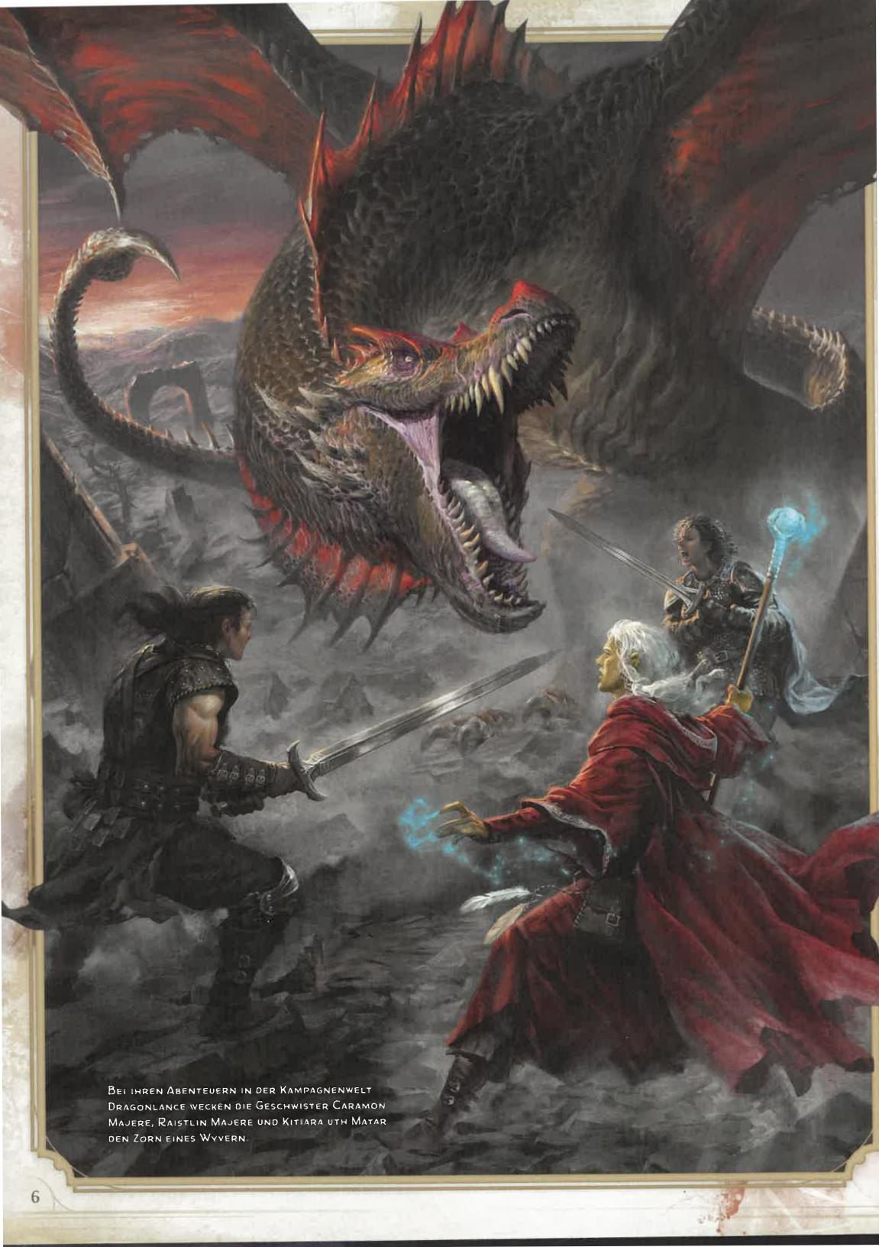

**4,11ie.' •**

**.\***

•

**BEI IHREN ABENTEUERN IN DER KAMPAGNENWELT DRAGONLANCE WECKEN DIE GESCHWISTER CARAMON MAJERE, RAISTLIN MAJERE UND KITIARA UTH MAIAR DEN ZORN EINES WVVERN**

|  |  |  |  |  |
| --- | --- | --- | --- | --- |
| **. • . :1-77 11-r** |  |  | KAPITEL 1 |  |
|  |  |  |
|  |  |  |  |

**DIE SPIELREGELN**

ANTASIE IST DAS WICHTIGSTE ELEMENT DES   
kooperativen Spiels DUNGEONS & DRAGONS.

Die Spieler verkörpern Charaktere, die gemeinsam

losziehen, um in Fantasywelten voller Monster und Magie

Abenteuer zu erleben.

D&D findet in der Vorstellungskraft der Spieler statt, und die Geschichte wird von allen gemeinsam erzählt. Hier ein kleiner Einblick, wie das aussehen kann:

Jared (als Spielleiter): Nach eurer langen Reise ragt Burg Ravenloft vor euch auf. Über dem Zugang erheben sich steinerne Türme, die schon ein wenig bröckeln — vielleicht waren es einst Wachhäuser. Dahinter seht ihr einen gähnenden Abgrund mit Nebel in der Tiefe. Er wird von einer heruntergelassenen Zugbrücke überspannt, deren Ketten im Wind knarren. Steinerne Wasserspeier starren von den hohen Mauern auf euch herab, und durch die offenen Burgtore dringt fahles Licht in den Hof.

Phillip (als Gareth): Ich untersuche die Wasserspeier. Das sind doch bestimmt nicht nur Statuen!

Maeve (als Mirabella): Ich will wissen, wie stabil die Zugbrücke ist. Können wir sie überqueren, oder bricht sie unter unserem Gewicht zusammen?

Jared: Also gut, eins nach dem anderen. Phillip, Gareth sieht sich die Wasserspeier an?

Phillip: Ja. Gibt es Hinweise darauf, dass sie Kreaturen und nicht nur Statuen sind?

Jared: Mach einen Intelligenzwurf.

Phillip: Zählt meine Nachforschungen-Fertigkeit? Jared: Klar!

Phillip (würfelt mit einem W20): Puh. Eine Sieben. Jared: Sie kommen dir wie Statuen vor. Und Maeve, Mirabella untersucht die Zugbrücke?

Das Abenteuer geht dann von hier aus weiter, wobei der SL die Szenen beschreibt. Andere Beispiele weiter hinten im Kapitel behandeln bestimmte Aspekte des D&D-Spiels: soziale Interaktionen, Erkundungen und Kämpfe.

|  |
| --- |
| **REGELGLOSSAR**  Wenn du in diesem Buch auf einen RegelbegrifFstößt und die Definition der Regel erfahren willst, ziehe das Regelglossar in Anhang C zu Rate. Dieses Kapitel bietet einen Überblick, wie D&D gespielt wird, und konzentriert sich auf das Gesamtbild. In diesem Kapitel wird an vielen Stellen auf das Glossar verwiesen. |

SPIELER ODER SL?

Bei D&D fungiert eine Person als Spielleiter, die anderen sind die Spieler (am besten drei bis sechs), welche die Abenteurer spielen. Welche Rolle ist die richtige für dich?

SPIELER SEIN

Wenn du zu den Protagonisten der Abenteuer gehören willst, die deine Gruppe erlebt, solltest du ein Spieler sein. So gehen Spieler vor:

Einen Charakter erstellen: Dein Charakter ist dein Alter Ego in der Fantasy-Welt des Spiels. Wenn du dieses Kapitel gelesen hast, verwende die Regeln in Kapitel 2, um deinen Charakter zu erstellen.

Eine Gruppe bilden: Dein Charakter schließt sich mit den Charakteren der anderen Spieler zusammen, um eine Abenteurergruppe zu bilden. Diese Abenteurer sind Verbündete, die sich den Herausforderungen und fantastischen Situationen gemeinsam stellen. Jeder Charakter bringt eigene Fähigkeiten ein, die im Idealfall die der anderen Charaktere ergänzen.

Ins Abenteuer wagen: Die Abenteurergruppe deines Charakters erkundet die Orte und Ereignisse, die der SL präsentiert. Ihr könnt im Rahmen der Regeln in diesem Buch auf jede vorstellbare Weise darauf reagieren. Der SL kontrolliert zwar alle Monster, die euch begegnen, doch er ist nicht euer Gegner. Er leitet die Reise deiner Abenteurergruppe, während eure Charaktere immer mächtiger werden.

SPIELLEITER SEIN

Wenn du dich als Strippenzieher des Spiel siehst, erwäge, die Rolle *des* SL zu übernehmen. So gehen Spielleiter vor:

Abenteuer konstruieren: Du bereitest das Abenteuer vor, das die Spieler erleben. Im *Spielleiterhandbuch* findest du Informationen dazu, wie Abenteuer und sogar ganze Welten erschaffen werden können.

Die Geschichte leiten: Du erzählst beim Spielen große Teile der Handlung und beschreibst die Orte und Kreaturen, denen die Abenteurer begegnen. Die Spieler entscheiden, was ihre Charaktere tun, während sie sich durch Gefahren wagen, und wählen, was sie erkunden. Dann verwendest du eine Kombination aus Fantasie und den Spielregeln, um die Ergebnisse der Entscheidungen der Abenteurer zu ermitteln.

Die Regeln anwenden: Du überwachst, wie die Gruppe die Spielregeln anwendet, und sorgst dafür, dass die Regeln dem Spaß der Gruppe dienen. Lies den Rest dieses Kapitels, um die Regeln zu verstehen, und nutze das essenzielle Regelglossar.

KAPITEL 1 DIE SPIELREGELN

7

SPIELRHYTHMUS EIN SPIEL IN FORTSETZUNGEN

Die drei Säulen bei D&D sind soziale Interaktion, Erkundung

und Kampf. Was davon auch gerade geschehen mag,

das Spiel läuft nach folgendem Grundmuster ab:

1. Der Spielleiter beschreibt eine Szene. Der SL teilt den Spielern mit, wo sich ihre Abenteurer befinden und was sie umgibt — etwa, wie viele Türen aus einem Raum herausführen, was sich auf einem Tisch befindet und so weiter.
2. Die Spieler beschreiben, was ihre Charaktere **tun.** Üblicherweise halten die Charaktere zusammen, während sie durch Verliese oder andere Umgebungen reisen. Manchmal handeln die verschiedenen Abenteurer unterschiedlich: Ein Abenteurer könnte eine Schatztruhe durchsuchen, während ein zweiter ein geheimnisvolles Symbol an der Wand entziffert und ein dritter Ausschau nach Monstern hält. Außerhalb von Kämpfen sorgt der SL dafür, dass jeder Charakter die Chance zum Handeln hat, und entscheidet, welche Ergebnisse die Handlungen haben. In Kämpfen handeln die Charaktere rundenbasiert.
3. **Der SL erzählt, zu welchem Ergebnis die Aktionen der Abenteurer führen.** Manche Aufgaben sind einfach zu lösen. Wenn ein Abenteurer durch einen Raum geht und versucht, eine Tür zu öffnen, könnte der SL sagen, dass sich die Tür öffnen lässt, und beschreiben, was dahinter liegt. Die Tür könnte jedoch auch verschlossen sein, im Boden könnte sich eine Falle verbergen, oder ein anderer Umstand könnte es dem Abenteurer erschweren, eine Aufgabe abzuschließen. In diesen Fällen könnte der SL den Spieler auffordern, mithilfe eines Würfelwurfs zu bestimmen, was geschieht. Die Ergebnisse führen häufig zu einem weiteren Entscheidungspunkt, der das Spiel zu Schritt 1 zurückbringt.

Dieses Muster gilt bei jeder Spielsitzung (wenn ihr euch zusammensetzt, um D&D zu spielen), ob die Abenteurer nun mit einem Adeligen sprechen, eine Ruine erkunden oder gegen einen Drachen kämpfen. In bestimmten Situationen - vor allem in Kämpfen - ist die Handlung stärker strukturiert, und die Charaktere handeln in Zügen.

|  |
| --- |
| **AUSNAHMEN ERSETZEN ALLGEMEINE REGELN**  Allgemeine Regeln bestimmen jeden Teil des Spiels. Beispielsweise besagen die Kampfregeln, dass Nahkampf- angriffe Stärke verwenden und Fernkampfangriffe Geschicklichkeit. Das ist eine allgemeine Regel — und eine allgemeine Regel gilt, solange im Spiel nicht ausdrücklich etwas anderes angegeben wird.  Das Spiel enthält auch Elemente — Klassenmerkmale, Talente, Waffeneigenschaften, Zauber, magische Gegenstände, Monsterfähigkeiten und weitere —, die manchmal einer allgemeinen Regel widersprechen. Wenn eine Ausnahme und eine allgemeine Regel einander widersprechen, gilt die Ausnahme. Wenn beispielsweise ein Merkmal angibt, dass du für Nahkampfangriffe dein Charisma verwenden kannst, dann gilt dies, obwohl es nicht der allgemeinen Regel entspricht. |

KAPITEL 1 ! DIE SPIELREGELN

8

Manchmal stellt eine D&D-Spielsitzung ein abgeschlossenes Spiel dar, auch One-Shot genannt. Diese Abenteuer sind kurz, eine Sitzung reicht für sie aus. Häufiger sind D&D-Spielsitzungen jedoch zu einem längeren Abenteuer verbunden, das sich über mehrere Sitzungen erstreckt, und die Abenteuer sind im Rahmen einer größeren Erzählung verbunden: einer Kampagne.

Eine Kampagne lässt sich mit einer Fernsehserie vergleichen, ein Abenteuer mit einer Serienstaffel. Und eine Spielsitzung entspricht dann einer einzelnen Folge: Sie könnte in sich abgeschlossen sein, hängt aber üblicherweise mit der übergeordneten Handlung zusammen, sofern es eine gibt.

**ABENTEUER**

Abenteuer können vom Spielleiter erstellt oder gekauft werden - die Beispiele in diesem Kapitel sind vom veröffentlichten Abenteuer *Der Fluch des Strahd* inspiriert. In beiden Fällen gehört eine fantastische Kampagnenwelt wie ein unterirdisches Gewölbe, eine wundersame Wildnis oder eine magische Stadt zum Abenteuer. Außerdem gehören Nichtspielercharaktere (NSC) dazu, die vom SL kontrolliert werden. Oft ist einer der NSC ein Bösewicht, dessen Pläne die Handlung des Abenteuers bestimmen.

Während eines Abenteuers erkunden die Charaktere Umgebungen, erleben Ereignisse und begegnen Kreaturen, die vom SL präsentiert werden. Bei solchen Erkundungen bekommen sie es mit Kämpfen, Fallen, Verhandlungen, Mysterien und mehr zu tun.

Abenteuer können unterschiedlich lang und komplex sein. In einem kurzen Abenteuer gibt es vielleicht nur ein paar Herausforderungen, und es dauert nur eine Spielsitzung, das Abenteuer abzuschließen. Ein langes Abenteuer kann zahlreiche Kämpfe, Interaktionen und sonstige Herausforderungen enthalten und sich über Dutzende von Sitzungen erstrecken.

**KAMPAGNEN**

Eine Kampagne ist eine Abfolge von Abenteuern mit einer festen Abenteurergruppe, die einem Narrativ folgt.

Manche Kampagnen sind episodisch. Die Abenteuer sind jeweils eigene Geschichten und im Wesentlichen nur durch die Spielercharaktere verbunden. Andere enthalten komplexe übergeordnete Handlungen, eine Auswahl wiederkehrender NSC sowie Themen, die mehrere Abenteuer überspannen und auf einen abschließenden Höhepunkt hinauslaufen.

Der SL kann nicht nur Abenteuer, sondern auch Kampagnen von Grund auf selbst erstellen, aus veröffentlichten Abenteuern zusammenfügen oder eigenes Material mit veröffentlichtem kombinieren. Die Kampagnen können sich in einer Welt ereignen, die der SL geschaffen hat, oder in einer veröffentlichten Kampagnenwelt wie den Vergessenen Reichen oder Greyhawk (siehe *Spielleiterhandbuch* für Greyhawk).

**ABRUNDEN**

Wenn eine Zahl im Spiel multipliziert oder geteilt wird, rundest du das Ergebnis gegebenenfalls ab. Selbst bei Dezimalstellen größer als fünf wird abgerundet. Manche Regeln machen eine Ausnahme und besagen, dass du aufrunden sollst.

**0."**

WÜRFEL

Würfel bereichern das Spiel um einen Zufallsfaktor. Mit ihnen lässt sich bestimmen, ob Charaktere und Monster bei ihren Vorhaben erfolgreich sind.

WÜRFELNOTATION

Die verschiedenen Würfel in D&D werden durch den Buchstaben W und die Anzahl ihrer Seiten bezeichnet: W4, W6, W8, W10, W12 und W20. W6 ist beispielsweise der sechsseitige Würfel, der in vielen Spielen verwendet wird. Die Abbildung auf dieser Seite zeigt, wie die verschiedenen Würfel aussehen.

Wenn du würfeln musst, sagen dir die Regeln, wie viele Würfel welchen Typs du verwendest und welche Zahlen du womöglich hinzufügen oder abziehen musst. Zum Beispiel bedeutet „3W8+5", dass du mit drei achtseitigen Würfeln würfelst und dem Ergebnis 5 hinzufügst.

PROZENTWÜRFEL

In den Regeln wird manchmal ein W100 erwähnt. Solche Würfel gibt es zwar wirklich, doch die übliche Art, mit 1W100 zu würfeln, funktioniert mit zwei zehnseitigen Würfeln, die die Zahlen von 0 bis 9 tragen und als Prozentwürfel bekannt sind. Vor dem Wurf legst du fest, welcher der beiden Würfel die Zehnerstelle und welcher die Einerstelle angeben soll. Wenn du für die Zehnerstelle eine 7 und für die Einerstelle eine 1 würfelst, lautet das Ergebnis 71. Zwei gewürfelte Nullen stehen für das Ergebnis 100.

Es gibt auch zehnseitige Würfel mit Zehnerzahlen (00,10, 20 und so weiter), mit deren Hilfe sich Zehnerstelle und Einerstelle einfacher auseinanderhalten lassen. In diesem Fall bedeuten 70 und 1 das Ergebnis 71, und bei 00 und 0 lautet das Ergebnis 100.

W3

Die gleiche W-Notation erscheint beim Ausdruck „1W3", wobei Würfel mit drei Seiten selten sind. Würfle zum Simulieren eines 1W3-Würfelwurfs mit 1W6 und teile die gewürfelte Augenzahl durch 2 (aufgerundet).

WOZU WERDEN WÜRFEL VERWENDET?

Dies sind die häufigsten Einsatzbereiche von Würfeln in

D8rD:

W20 -PRÜFUNG

Der 20-seitige Würfel (W20) ist der wichtigste Würfel im Spiel. Er ist für die Kernmechanik des Spiels, die sogenannten W20-Prüfungen, von elementarer Bedeutung. Mit ihnen wird ermittelt, ob Kreaturen bei ihren Vorhaben erfolgreich sind oder scheitern (siehe „W20-Prüfungen"

**_ad**

**WÜRFELWÜRFE IM RAHMEN DER GESCHICHTE INTERPRETIEREN**

Es gehört zum Spaß von D&D, zu interpretieren, was Würfelwürfe innerhalb der Geschichte bedeuten. Das Zufallselement von Würfeln sorgt oft für das Unerwartete: Ein Spezialist scheitert, ein Neuling hat Erfolg oder weitere Wendungen dieser Art. Wenn eine W20-Prüfung oder ein anderer Würfelwurf für eine Überraschung sorgt, beschreibt der Spielleiter oft auf lustige Art, was passiert ist. Wenn du ein Spieler bist, suche nach Gelegenheiten, die Würfelwürfe deines Charakters zu interpretieren, und beschreibe, warum die Dinge sich unerwartet oder sogar lustig entwickeln.

weiter hinten in diesem Kapitel). Du würfelst mit einem W20, wann immer dein Charakter etwas zu tun versucht und der SL entscheidet, dass das Vorhaben gelingen, aber auch scheitern kann. Je höher das Ergebnis, desto wahrscheinlicher gelingt das Vorhaben.

SCHADEN

Andere Würfel als der W20 werden hauptsächlich verwendet, um bewirkten Schaden zu bestimmen. Nach einem erfolgreichen Angriffswurf (eine Art der W20-Prüfung) wird der Schaden ausgewürfelt, um zu ermitteln, wie effektiv der Angriff ist. Auch wenn du einen Zauber wirkst, könntest du den Schaden auswürfeln. Bei verschiedenen Waffen und Zaubern kommen unterschiedliche Würfel zum Einsatz, um den Schaden zu ermitteln. Beispiel: Ein Dolch verwendet 1W4, eine Zweihandaxt 1W12, der Zauber *Feuerball* 8W6.

ZUFALLSTABELLEN

Gelegentlich werden Würfelwürfe in Tabellen verwendet, um ein Zufallsergebnis zu erzielen. Bei solchen Tabellen steht in der Überschrift der Spalte ganz links ein Würfelausdruck wie W10 oder W100. Würfle mit dem aufgeführten Würfel und suche in der Spalte die gewürfelte Zahl, oder den Bereich, der die Zahl enthält. Lies das Ergebnis in dieser Zeile. Beispiel: Bei der Tabelle „Requisiten" in Kapitel 2 wird ein W100 verwendet.

PROZENTUALE WAHRSCHEINLICHKEITEN Manchmal verwenden Regeln prozentuale Wahrscheinlich­keiten für das Eintreten eines Ereignisses. Beispiel: Eine Regel könnte besagen, dass eine Chance von fünf Prozent besteht, dass sich etwas Bestimmtes ereignet. Du kannst ermitteln, ob das Ereignis eintritt, indem du mit einem Prozentwürfel würfelst. Wenn das Ergebnis die prozentuale Wahrscheinlichkeit nicht überschreitet (in diesem Beispiel also zwischen 01 und 05 liegt), tritt das Ereignis ein.

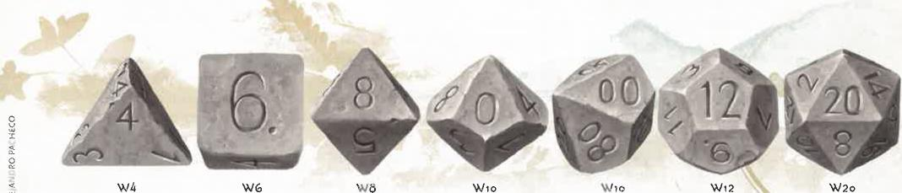

'‘‘00 ‚12

Wio \'I° Wi2 W2o

\1/414 WG

0

(EINERSTELLEN) (ZEHNERSTELLEN)

KAPITEL 1 I DIE SPIELREGELN

9

DIE SECHS ATTRIBUTE

Alle Kreaturen — Charaktere und Monster — haben sechs Attribute, die ihre physischen und mentalen Eigenschaften messen, wie in der Tabelle „Attributsbeschreibungen" dargestellt.

**ATTRIBUTSBESCHREIBUNGEN**

Attribut Der Wert misst ...

Stärke Körperliche Kraft

Geschick- Beweglichkeit, Reflexe und Gleichgewichtssinn

lichkeit

Konstitution Gesundheit und Ausdauer

Intelligenz Logisches Denken und Erinnerungsvermögen

Weisheit Wahrnehmungsvermögen und Geisteskraft

Charisma Selbstvertrauen, Selbstsicherheit und Charme

ATTRIBUTSWERTE

Jedes Attribut hat einen Wert von 1 bis 20, wobei bei manchen Monstern sogar Werte bis zu 30 möglich sind. Der Wert gibt das Ausmaß eines Attributs an. In der Tabelle „Attributswerte" ist zusammengefasst, was die Werte bedeuten.

**ATTRIBUTSWERTE**

Wert Bedeutung

1 Dies ist normalerweise der niedrigstmögliche Wert.

Wenn ein Effekt einen Wert auf 0 verringert, erläutert dieser Effekt, was geschieht.

2-9 Dies entspricht einer schwachen Fähigkeit.

10-11 Dies entspricht dem menschlichen Durchschnitt.

12-19 Dies entspricht einer starken Fähigkeit.

20 Dies ist der höchste Wert, den ein Abenteurer erreichen kann, es sei denn, ein Merkmal besagt etwas anderes.

21-29 Dies stellt eine außergewöhnlich starke Fähigkeit dar.

30 Dies ist der höchstmögliche Wert.

ATTRIBUTSMODIFIKATOREN

Jedes Attribut hat einen Modifikator, der zum Einsatz kommt, wann immer eine W20-Prüfung mit diesem Attribut ausgeführt wird (erläutert in „W20-Prüfungen"). Ein Attributsmodifikator leitet sich vom Wert des Attributs ab wie in der Tabelle „Attributsmodifikatoren" dargestellt.

**ATTRIBUTSMODIFIKATOREN**

|  |  |  |  |
| --- | --- | --- | --- |
| Wert | Modifikator | Wert | Modifikator |
|  | -5 | 16-17 | +3 |
| 2-3 | -4 | 18-19 | +4 |
| 4-5 | -3 | 20-21 | +5 |
| 6-7 | -2 | 22-23 | +6 |
| 8-9 | -1 | 24-25 | +7 |
| 10-11 | +0 | 26-27 | +8 |
| 12-13 | +1 | 28-29 | +9 |
| 14-15 | +2 | 30 | +10 |

W20 -PRÜFUNGEN

Ist das Ergebnis einer Aktion ungewiss, so wird mit einem W20 über Erfolg oder Misserfolg entschieden. Solche Würfe heißen W20-Prüfungen. Es gibt drei Arten von ihnen: Attributswürfe, Rettungswürfe und Angriffswürfe. Sie werden in drei Schritten ausgeführt:

1. Würfle mit 1W20: Ziel ist stets ein möglichst hohes Ergebnis. Wenn du beim Wurf im Vorteil oder Nachteil bist (siehe weiter hinten in diesem Kapitel), würfelst du mit zwei W20, verwendest jedoch nur das Ergebnis von einem der Würfel - das höhere, wenn du im Vorteil bist, und das niedrigere, wenn du im Nachteil bist.
2. Füge Modifikatoren hinzu: Füge dem Ergebnis des W20 diese Modifikatoren hinzu:

* Den relevanten Attributsmodifikator. In diesem Kapitel und im Regelglossar wird erläutert, welche Attributsmodifikatoren bei den verschiedenen W20-Prüfungen zum Einsatz kommen.
* Deinen Übungsbonus, sofern relevant. Jede Kreatur hat einen Übungsbonus — eine Zahl, die einer W20-Prüfung hinzugefügt wird, wenn diese beispielsweise eine Fertigkeit verwendet, in der die Kreatur Übung hat. Siehe „Übung" weiter hinten in diesem Kapitel. Situationsabhängige Boni und Mali. Klassenmerkmale, Zauber und andere Regeln können dem Würfelwurf einen Bonus oder einen Malus verleihen.

3. Vergleiche das Ergebnis mit einem Zielwert: Wenn die Summe von W20-Ergebnis und Modifikatoren dem Zielwert entspricht oder ihn überschreitet, war die W20-Prüfung erfolgreich. Wenn nicht, ist sie gescheitert. Der Spielleiter legt die Zielwerte fest und teilt den Spielern mit, ob ihre Würfe erfolgreich waren. Der Zielwert bei Attributs- und Rettungswürfen wird Schwierigkeitsgrad (SG) genannt. Bei Angriffswürfen fungiert die Rüstungsklasse (RK) als Zielwert. Die RK ist auf den Charakterbögen oder in einem Wertekasten vermerkt (siehe Regelglossar).

ATTRIBUTSWÜRFE

Ein Attributswurf repräsentiert den Versuch einer Kreatur, mithilfe ihrer Fähigkeiten und Kenntnisse eine Herausforderung zu meistern, beispielsweise eine verklemmte Tür aufzubrechen, ein Schloss zu knacken, ein Publikum zu unterhalten oder eine Geheimschrift zu entschlüsseln. Der SL und die Regeln verlangen meist einen Attributswurf, wenn eine Kreatur einen solchen Versuch unternimmt, sofern dieser Versuch kein Angriff ist, die Möglichkeit des Scheiterns besteht und ein Scheitern Folgen hätte. Ist der Ausgang ungewiss und für die Geschichte interessant, so bestimmen die Würfel das Ergebnis.

ATTRIBUTSMODIFIKATOR

Attributswürfe sind nach dem Attribut benannt, dessen Modifikator sie verwenden: Stärkewurf, Intelligenzwurf und so fort. Je nach Situation und relevantem Attribut sind unterschiedliche Attributswürfe erforderlich. In der Tabelle „Beispiele für Attributswürfe" findest du Anhaltspunkte, wann ein Wurf jeweils eingesetzt wird.

IO KAPITEL 1 I DIE SPIELREGELN

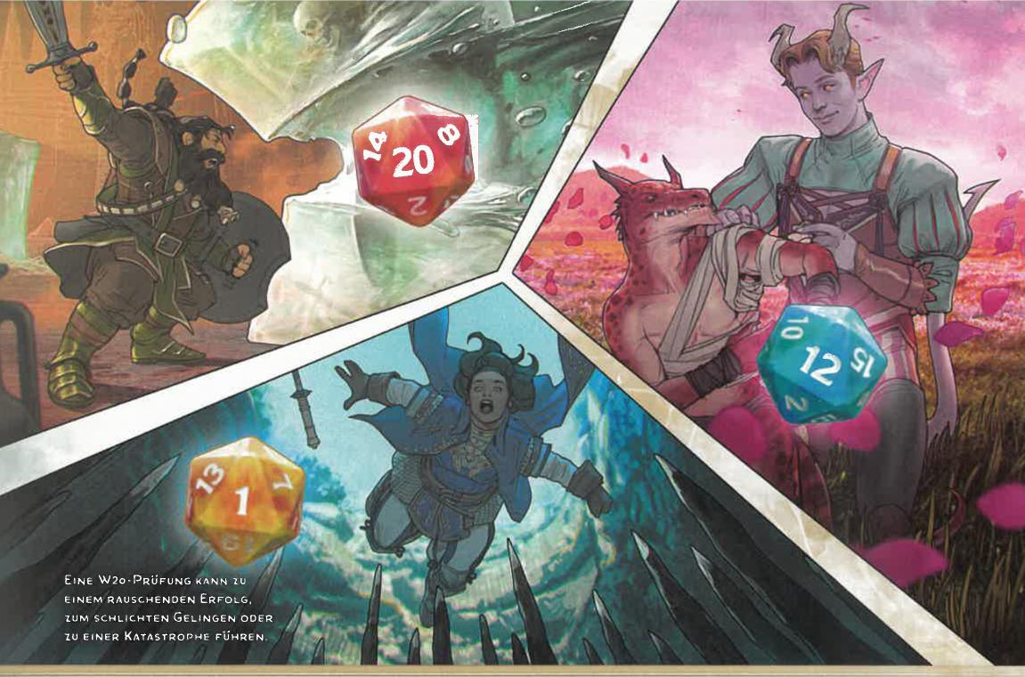

EINE W20-PRUFUNG KANN ZU EINEM RAUSCHENDEN ERFOLG, ZUM SCHLICHTEN GELINGEN ODER ZU EINER KATASTROPHE FUHREN-

**BEISPIELE FÜR ATTRIBUTSWÜRFE**

Attribut Würfeln, um ...

Stärke etwas zu heben, zu schieben, zu ziehen oder zu zerstören

Geschick­ sich geschickt, rasch oder leise zu bewegen lichkeit

Konstitution die normalen körperlichen Grenzen zu überwinden

Intelligenz zu überlegen oder sich zu erinnern

Weisheit Dinge in der Umgebung oder am Verhalten von Kreaturen zu bemerken

Charisma Kreaturen zu beeinflussen, zu unterhalten oder zu täuschen

ÜBUNGSBONUS

Füge einem Attributswurf deinen Übungsbonus hinzu, wenn der SL bestimmt, dass Übung in einer Fertigkeit oder im Umgang mit einem Werkzeug relevant für den Wurf ist und du über diese Übung verfügst. Beispiel: Wenn eine Regel einen Stärkewurf (Akrobatik oder Athletik) verlangt, kannst du dem Ergebnis deinen Übungsbonus hinzufügen, wenn du Übung in der Akrobatik- oder der Athletik-Fertigkeit hast. Weitere Informationen zu Übung in Fertigkeiten oder im Umgang mit Werkzeug findest du unter „Übung" weiter hinten in diesem Kapitel.

SCHWIERIGKEITSGRAD

Der Schwierigkeitsgrad (SG) eines Attributswurfs

repräsentiert die Schwierigkeit der Aufgabe. Je schwieriger

die Aufgabe, desto höher der SG. Die Regeln enthalten SG für bestimmte Würfe, doch das letzte Wort hat der SL. In der Tabelle „Typische Schwierigkeitsgrade" findest du eine Übersicht über die üblichen SG bei Attributswürfen.

**TYPISCHE SCHWIERIGKEITSGRADE**

|  |  |  |  |
| --- | --- | --- | --- |
| Schwierigkeit | SG | Schwierigkeit | **SG** |
| Sehr einfach | 5 | Schwer | 20 |
| Einfach | 10 | Sehr schwer | 25 |
| Mittel | 15 | Fast unmöglich | 30 |

RETTUNGSWÜRFE

Rettungswürfe repräsentieren den Versuch, Gefahren wie feurigen Explosionen, giftigen Gasen oder Zaubern, die in den Verstand eindringen, zu entgehen oder zu widerstehen. Du beschließt normalerweise nicht selbst, einen Rettungswurf auszuführen, sondern bist dazu gezwungen, weil dein Charakter (oder ein Monster, wenn du der SL bist) in Gefahr ist. Das Ergebnis des Rettungswurfs wird beim Effekt beschrieben, der ihn verursacht hat.

Wenn du dem Effekt nicht widerstehen willst, kannst du den Rettungswurf scheitern lassen, ohne zu würfeln.

ATTRIBUTSMODIFIKATOR

Rettungswürfe sind nach dem Attribut benannt, dessen Modifikator sie verwenden: Konstitutionsrettungswurf, Weisheitsrettungswurf und so fort. Es werden verschiedene Rettungswürfe verwendet, um unterschiedlichen Arten von Effekten zu widerstehen. Dies ist in der Tabelle „Beispiele für Rettungswürfe" dargestellt.

KAPITEL 1 I DIE SPIELREGELN 1 Er

**BEISPIELE FÜR RETTUNGSWÜRFE**

Attribut Würfeln, um ...

Stärke direkter Gewalt physisch zu widerstehen

Geschick­ einer Gefahr auszuweichen

lichkeit

Konstitution eine giftige Gefahr zu überstehen

Intelligenz eine Illusion als solche zu erkennen

Weisheit einem mentalen Angriff zu widerstehen

Charisma die eigene Identität zu behaupten

ÜBUNGSBONUS

Du fügst dem Rettungswurf deinen Übungsbonus hinzu, wenn du Übung mit dieser Art des Rettungswurfs hast. Siehe „Übung" weiter hinten in diesem Kapitel.

SCHWIERIGKEITSGRAD

Der Schwierigkeitsgrad für einen Rettungswurf wird durch den verursachenden Effekt oder vom SL bestimmt. Beispiel: Wenn ein Zauber dich zwingt, einen Rettungswurf auszuführen, wird der SG vom Attribut zum Zauberwirken sowie vom Übungsbonus des Zauberwirkers bestimmt. Bei Monsterfähigkeiten, die Rettungswürfe erfordern, ist der SG angegeben.

ANGRIFFSWÜRFE

Angriffswürfe bestimmen, ob ein Angriff sein Ziel trifft. Ein Angriffswurf trifft, wenn das Ergebnis mindestens der Rüstungsklasse des Ziels entspricht. Angriffswürfe kommen meistens in Kämpfen vor, wie unter „Kampf" weiter hinten in diesem Kapitel beschrieben. Der SL kann jedoch auch in anderen Situationen Angriffswürfe verlangen, beispielsweise bei einem Wettbewerb im Bogenschießen.

ATTRIBUTSMODIFIKATOR

In der Tabelle „Angriffswurf-Attribute" ist dargestellt, welcher Attributsmodifikator bei den jeweiligen Arten von Angriffswürfen verwendet wird.

**ANGRIFFSWURF-ATTRIBUTE**

Attribut Angriffsart

Stärke Nahkampfangriff mit einer Waffe oder waffenloser Angriff (siehe Regelglossar)

Geschick­ FernkampfangrifF mit einer Waffe lichkeit

Variiert Zauberangriff (das verwendete Attribut wird vom Merkmal Zauberwirken des Zauberwirkers bestimmt wie in Kapitel 7 erläutert)

Bei manchen Merkmalen kannst du andere als die aufgeführten Attributsmodifikatoren verwenden. Beispiel: Die Finesse-Eigenschaft (siehe Kapitel 6) erlaubt dir, Stärke oder Geschicklichkeit bei einer Waffe mit dieser Eigenschaft zu verwenden.

ÜBUNGSBONUS

Du fügst dem Angriffswurf deinen Übungsbonus hinzu, wenn du Übung im Umgang mit der entsprechenden Waffe hast oder mit einem Zauber angreifst. Weitere Informationen zu Übung im Umgang mit Waffen findest du unter „Übung" weiter hinten in diesem Kapitel.

RÜSTUNGSKLASSE

Die Rüstungsklasse einer Kreatur repräsentiert, wie gut die Kreatur Verletzungen im Kampf vermeiden kann. Die RK eines Charakters wird bei der Charaktererstellung (siehe Kapitel 2) festgelegt. Die RK eines Monsters steht in seinem Wertekasten.

*RK berechnen:* Alle Kreaturen beginnen mit der gleichen Berechnung der Basis-RK:

Basis-RK = 10 + Geschicklichkeitsmodifikator der Kreatur

Die RK einer Kreatur kann dann von Rüstungen, magischen Gegenständen, Zaubern und weiteren Faktoren beeinflusst werden.

*Nur eine Basis-RK:* Manche Zauber und Klassenmerkmale geben Charakteren andere Möglichkeiten, ihre RK zu berechnen. Ein Charakter mit mehreren Merkmalen, die unterschiedliche Möglichkeiten zum Berechnen der RK eröffnen, muss sich entscheiden, welche Möglichkeit er nutzen will. Es kann nur jeweils eine Basisberechnung gelten.

EINE 20 ODER EINE 1 WÜRFELN

Wenn du beim W20-Angriffswurf eine 20 würfelst

(„natürliche 20"), trifft der Angriff unabhängig von

etwaigen Modifikatoren und der Rüstungsklasse des Ziels.

Dies wird als kritischer Treffer bezeichnet (siehe „Kampf"

weiter hinten in diesem Kapitel).

Wenn du beim W20-Angriffswurf eine 1 würfelst

(„natürliche 1"), scheitert der Angriff unabhängig von

etwaigen Modifikatoren und der Rüstungsklasse des Ziels.

VORTEIL UND NACHTEIL

Manchmal wird eine W20-Prüfung durch Vorteil oder Nachteil beeinflusst. Vorteil steht für günstige Umstände, unter denen die Prüfung erfolgt, Nachteil für ungünstige Umstände.

Vor- oder Nachteile entstehen normalerweise durch Aktionen oder den Einsatz von Spezialfähigkeiten. Auch der SL kann entscheiden, dass die Umstände zum Vorteil oder zum Nachteil gereichen.

MIT ZWEI W20 WÜRFELN

Wenn du bei einem Wurf im Vorteil oder im Nachteil bist, verwendest du dabei zwei W20. Im Vorteil gilt der Würfel mit dem höheren Ergebnis. Im Nachteil gilt der Würfel mit dem niedrigeren Ergebnis. Beispiel: Wenn du im Nachteil bist und eine 18 und eine 3 würfelst, gilt die 3. Bist du hingegen im Vorteil, gilt die 18.

NICHT STAPELBAR

Wenn mehrere Situationen einen Wurf beeinflussen und ihm jeweils einen Vorteil gewähren, würfelst du dennoch mit zwei W20. Dies gilt ebenso, wenn mehrere Situationen einen Nachteil beim Wurf bedeuten würden: Du würfelst dennoch mit zwei W20.

Falls die Umstände dazu führen, dass der Wurf sowohl im Vorteil als auch im Nachteil ist, heben Vorteil und Nachteil einander auf, und du würfelst mit nur einem W20. Dies gilt auch dann, wenn mehrere Umstände Nachteil bedeuten und nur einer Vorteil (sowie umgekehrt). In einer solchen Situation bist du weder im Vorteil noch im Nachteil.

Te> KAPITEL 1 DIE SPIELREGELN

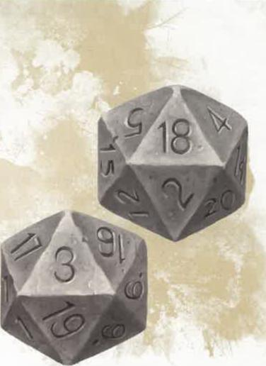

**WENN DEIN WURF IM VORTEIL IST, VERWENDE DIE i8. WENN ER IM NACHTEIL IST, VERWENDE DIE 3.**

INTERAKTIONEN MIT WIEDERHOLTEN WÜRFEN Wenn du im Vorteil oder Nachteil bist und irgendetwas im Spiel ein Wiederholen des Wurfs oder ein Ersetzen des W20 zulässt, darfst du nur einen der Würfel erneut werfen beziehungsweise ersetzen. Du entscheidest, welchen.

Beispiel: Wenn du über Heldische Inspiration (siehe Textkasten) verfügst und bei einem Attributswurf im Vorteil oder Nachteil 3 und 18 würfelst, kannst du deine Heldische Inspiration verbrauchen, um mit einem dieser Würfel erneut zu würfeln - nicht mit beiden.

|  |
| --- |
| HELDISCHE INSPIRATION  Manchmal gibt der SL oder eine Regel dir Heldische Inspiration. Diese Heldische Inspiration kannst du verbrauchen, um mit einem Würfel sofort nach dem Wurf erneut zu würfeln. In diesem Fall musst du das neue Ergebnis verwenden.  ***Jeweils nur eine Instanz:*** Du kannst nie mehr als eine Instanz von Heldischer Inspiration haben. Wenn du Heldische Inspiration erhältst, jedoch bereits über Heldische Inspiration verfügst, kannst du die neue Instanz an einen Spielercharakter in deiner Gruppe weitergeben, der keine Heldische Inspiration hat.  ***Heldische Inspiration erhalten:*** Dein SL kann dir aus verschiedensten Gründen Heldische Inspiration geben. Üblicherweise wird diese Inspiration vom SL vergeben, wenn ein Charakter etwas besonders Heldenhaftes, Charaktertypisches oder Unterhaltsames tut. Sie dient als Belohnung dafür, das Spiel für alle Beteiligten unterhaltsamer gemacht zu haben.  Andere Regeln könnten es deinem Charakter gestatten, unabhängig von der Entscheidung des SL Heldische Inspiration zu erhalten. Beispiel: Menschliche Charaktere beginnen jeden Tag mit Heldischer Inspiration. |

**ÜBUNG**

Charaktere und Monster sind in unterschiedlichen Bereichen versiert. Manche können mit vielen Waffen umgehen, andere nur wenige verwenden. Einige verstehen sich darauf, die Motive von Kreaturen zu begreifen, andere sind gut darin, die Geheimnisse des Multiversums zu verstehen. Alle Kreaturen haben infolge der Ausbildung in ihren Fähigkeiten einen Übungsbonus. Der Übungsbonus eines Charakters erhöht sich bei Stufenaufstiegen (siehe Kapitel 2). Der Übungsbonus eines Monsters basiert auf dessen Herausforderungsgrad (siehe Regelglossar). Die Tabelle „Übungsbonus" zeigt, wie der Bonus bestimmt wird.

Dieser Bonus wird auf eine W20-Prüfung angewendet, wenn die Kreatur Übung in Fertigkeiten, Rettungswürfen oder im Umgang mit Gegenständen hat, die sie für die W20-Prüfung verwendet. Er wird außerdem für Zauberangriffe und zum Berechnen des SG bei Rettungswürfen gegen Zauber verwendet.

ÜBUNGSBONUS

|  |  |  |  |
| --- | --- | --- | --- |
| Stufe oder HG | Bonus | Stufe oder HG | Bonus |
| Bis zu 4 | +2 | 17-20 | +6 |
| 5—8 | +3 | 21-24 | +7 |
| 9-12 | +4 | 25-28 | +8 |
| 13-16 | +5 | 29-30 | +9 |

**DER BONUS IST NICHT STAPELBAR**

Dein Übungsbonus kann einem Würfelwurf oder einem anderen Wert höchstens einmal hinzugefügt werden. Beispiel: Wenn eine Regel dir erlaubt, einen Charismawurf (Täuschen oder Überzeugen) auszuführen, fügst du deinen Übungsbonus hinzu, wenn du in einer der Fertigkeiten geübt bist. Du fügst ihn jedoch nicht zweimal hinzu, wenn du in beiden Fertigkeiten geübt bist.

Gelegentlich wird der Übungsbonus auch modifiziert, beispielsweise verdoppelt oder halbiert, bevor er hinzugefügt wird. Beispiel: Das Merkmal Expertise (siehe Regelglossar) verdoppelt den Übungsbonus bei bestimmten Attributswürfen. Wann immer der Bonus verwendet wird, kann er nur einmal modifiziert werden.

**FERTIGKEITEN, IN** DENEN   
**DU GEÜBT** BIST

Die meisten Attributswürfe umfassen das Verwenden einer Fertigkeit, die eine Reihe von Aktionen repräsentiert, die Kreaturen mit einem Attributswurf versuchen. Die Beschreibung der jeweils versuchten Aktion (siehe „Aktionen" weiter hinten in diesem Kapitel) gibt an, welche Fertigkeit gilt, wenn ein Attributswurf für diese Aktion ausgeführt wird, und bei vielen weiteren Regeln ist angegeben, wenn eine Fertigkeit relevant ist. Bei der Frage, ob eine Fertigkeit in einer bestimmten Situation relevant ist, hat der SL das letzte Wort.

Wenn eine Kreatur in einer Fertigkeit geübt ist, wendet sie ihren Übungsbonus auf Attributswürfe an, die auf dieser Fertigkeit basieren. Ohne Übung in einer Fertigkeit kann die Kreatur dennoch Attributswürfe mit dieser Fertigkeit

KAPITEL I 1 DIE SPIELREGELN

13

**FERTIGKEITEN**

Fertigkeit Akrobatik

Arkane Kunde Athletik Auftreten Einschüchtern Fingerfertigkeit

Geschichte

Heilkunde   
Heimlichkeit   
Mit Tieren   
umgehen

Motiv erkennen Nachforschungen Naturkunde Religion

Täuschen Überlebenskunst Überzeugen Wahrnehmung

Attribut

Geschicklichkeit Intelligenz Stärke

Charisma Charisma Geschicklichkeit

Intelligenz

Weisheit Geschicklichkeit Weisheit

Weisheit Intelligenz Intelligenz Intelligenz Charisma Weisheit Charisma Weisheit

Beispielanwendungen

In einer heiklen Situation auf den Füßen bleiben oder ein akrobatisches Kunststück vollführen

Dir Wissen über Zauber, magische Gegenstände und die Existenzebenen ins Gedächtnis rufen

Weiter springen als gewöhnlich, in rauer See über Wasser bleiben oder etwas zerstören

Schauspielern, eine Geschichte erzählen, Musik spielen oder tanzen

Jemanden so beeindrucken oder bedrohen, dass er tut, was du von ihm willst

Jemanden bestehlen, einen Gegenstand in der Hand verbergen oder Taschenspielertricks

ausführen

Dir Wissen über historische Ereignisse und Persönlichkeiten, Nationen und Kulturen ins

Gedächtnis rufen

Eine Krankheit diagnostizieren oder feststellen, woran ein Toter gestorben ist

Unbemerkt bleiben, indem du dich leise bewegst und hinter Dingen versteckst

Ein Tier beruhigen, trainieren oder zu einem bestimmten Verhalten bewegen

Stimmung und Absichten einer Person erfassen

Obskure Informationen in Büchern finden oder erschließen, wie etwas funktioniert

Dir Wissen über Gelände, Pflanzen, Tiere und Wetter ins Gedächtnis rufen

Dir Wissen über Götter, religiöse Rituale und heilige Symbole ins Gedächtnis rufen

Überzeugend eine Lüge vortragen oder dich verkleiden

Spuren folgen, Nahrung suchen, Pfade finden oder natürliche Gefahren vermeiden

Jemanden ehrlich und geschickt von etwas überzeugen

Durch Kombinieren von Sinneseindrücken etwas bemerken, was einem eigentlich leicht entgeht

ausführen, fügt jedoch keinen Übungsbonus hinzu. Beispiel: Wenn ein Charakter versucht, eine Klippe hochzuklettern, kann der SL verlangen, dass der Spieler einen Stärkewurf (Athletik) ausführt. Ist der Charakter in Athletik geübt, so fügt er dem Stärkewurf seinen Übungsbonus hinzu. Wenn er nicht in Athletik geübt ist, führt er den Wurf aus, ohne den Übungsbonus hinzuzufügen.

FERTIGKEITENLISTE

In der Tabelle „Fertigkeiten" sind die Fertigkeiten nebst Beispielanwendungen für jede Fertigkeit, in der du geübt bist, sowie der jeweilige Attributswurf aufgeführt, für den die Fertigkeit üblicherweise gilt.

FERTIGKEITEN BESTIMMEN

Die ersten Fertigkeiten, in denen ein Charakter geübt ist, werden bei der Charaktererstellung festgelegt. Die Fertigkeiten, in denen Monster geübt sind, stehen in ihren Wertekästen.

|  |
| --- |
| **FERTIGKEITEN MIT ANDEREN ATTRIBUTEN** Jede Fertigkeit, in der du geübt bist, ist mit einem  Attributswurf assoziiert. Die Fertigkeit Einschüchtern ist beispielsweise mit Charisma assoziiert. In manchen Situationen kann der SL dir gestatten, deine Übung in einer Fertigkeit auf einen anderen Attributswurf anzuwenden. Beispiel: Wenn ein Charakter versucht, jemanden durch Demonstration von körperlicher Stärke einzuschüchtern, könnte der SL einen Stärkewurf (Einschüchtern) statt eines Charismawurfs (Einschüchtern) verlangen. Der Charakter würde einen Stärkewurf ausführen und seinen Übungsbonus hinzufügen, wenn er in Einschüchtern geübt ist. |

V."

KAPITEL 1 DIE SPIELREGELN

**RETTUNGSWÜRFE, IN DENEN   
DU GEÜBT BIST**

Wenn ein Charakter in einem Rettungswurf geübt ist, kann er Rettungswürfen, die ein bestimmtes Attribut verwenden, seinen Übungsbonus hinzufügen. Beispiel: Wenn du in Weisheitsrettungswürfen geübt bist, kannst du Weisheitsrettungswürfen deinen Übungsbonus hinzufügen. Es gibt auch Monster, die in Rettungswürfen geübt sind. Dies ist in ihren Wertekästen angegeben.

Jede Klasse ist aufgrund der Ausbildung der Klasse im Vermeiden oder Widerstehen bestimmter Gefahren in mindestens zwei Rettungswürfen geübt. Magier sind beispielsweise in Intelligenz- und Weisheitsrettungswürfen **geübt,** da sie darin ausgebildet sind, mentalen Angriffen zu widerstehen.

ÜBUNG IM UMGANG MIT **AUSRÜSTUNG**

Charaktere haben durch ihre Klasse und ihren Hintergrund Übung im Umgang mit verschiedenen Waffen und Werkzeugen. Es gibt zwei Kategorien von Übung im Umgang mit Ausrüstung:

**Waffen:** Jeder kann eine Waffe führen, aber Übung bedeutet einen besseren Umgang damit. Wenn du Übung im Umgang mit einer Waffe hast, fügst du Angriffswürfen, die du mit dieser Waffe ausführst, deinen Übungsbonus hinzu.

**Werkzeug:** Wenn du Übung im Umgang mit einem Werkzeug hast, kannst du jedem Attributswurf, der dieses Werkzeug verwendet, deinen Übungsbonus hinzufügen. Wenn du Übung in der Fertigkeit hast, die ebenfalls bei diesem Wurf verwendet wird, ist der Wurf außerdem noch im Vorteil. Das bedeutet, dass du im selben Attributswurf sowohl von deiner Übung in der Fertigkeit als auch von deiner Übung im Umgang mit dem Werkzeug profitieren kannst.

AKTIONEN

Wenn du etwas anderes tust als zu kommunizieren oder dich zu bewegen, führst du üblicherweise eine Aktion aus. In der Tabelle „Aktionen" sind die wichtigsten Aktionen des Spiels aufgeführt. Ihre ausführlichen Definitionen findest du im Regelglossar.

**AKTIONEN**

**Aktion Zusammenfassung**

Angriff Du führst einen Angriff mit einer Waffe oder   
einen waffenlosen Angriff aus.

Auswei- Bis zum Beginn deines nächsten Zugs sind

chen Angriffswürfe gegen dich im Nachteil, und deine Geschicklichkeitsrettungswürfe sind im Vorteil. Du verlierst diesen Vorzug, wenn du kampfunfähig bist oder deine Bewegungsrate 0 beträgt.

Beein- Du führst einen Charismawurf (Auftreten,

flussen Einschüchtern, Täuschen oder Überzeugen) oder Weisheitswurf (Mit Tieren umgehen) aus, um die Haltung einer Kreatur zu ändern.

Helfen Du hilfst beim Attributs- oder Angriffswurf einer anderen Kreatur oder leistest Erste Hilfe.

Magie Du wirkst einen Zauber, verwendest einen

wirken magischen Gegenstand oder ein magisches Merkmal.

Rückzug Deine Bewegung provoziert für den Rest deines Zugs keine Gelegenheitsangriffe.

Spurt Für den Rest deines Zugs hast du zusätzliche Bewegung in Höhe deiner Bewegungsrate.

Studieren Du führst einen Intelligenzwurf (Arkane Kunde, Geschichte, Nachforschungen, Naturkunde oder Religion) aus.

Suchen Du führst einen Weisheitswurf (Motiv erkennen, Heilkunde, Wahrnehmung oder Überlebenskunst) aus.

Verstecken Du führst einen Geschicklichkeitswurf (Heimlichkeit) aus.

Verwenden Du verwendest einen nichtmagischen Gegenstand.

Vorbereiten Du bereitest eine Aktion vor, die du auf einen von dir definierten Auslöser hin ausführst.

Spielercharakter und Monster können auch Handlungen ausführen, die nicht unter diese Aktionen fallen. Viele Klassenmerkmale und andere Fähigkeiten bieten zusätzliche Aktionsoptionen, und du kannst auch andere Aktionen improvisieren. Wenn du eine Aktion beschreibst, die nirgendwo in den Regeln vorkommt, entscheidet der SL, ob die Aktion möglich und ob eine W20-Prüfung erforderlich ist.

EINS NACH DEM ANDEREN

Das Spiel nutzt Aktionen, um zu regeln, wie viel du auf einmal tun kannst. Du kannst nur eine Aktion auf einmal ausführen. Dieses Prinzip ist im Kampf besonders wichtig, wie unter „Kampf" weiter hinten in diesem Kapitel erläutert wird.

Aktionen können auch in anderen Situationen stattfinden: Bei einer sozialen Interaktion kannst du versuchen, eine Kreatur zu beeinflussen, oder die Suchen-Aktion ausführen, um die Körpersprache der Kreatur zu entschlüsseln.

Du kannst jedoch nicht beides zugleich tun. Und wenn du ein Gewölbe erkundest, kannst du nicht die Suchen-Aktion ausführen, um nach Fallen zu suchen, und gleichzeitig mit der Helfen-Aktion einen anderen Charakter unterstützen, der mit der Verwenden-Aktion versucht, eine verklemmte Tür zu öffnen.

BONUSAKTIONEN

Verschiedene Klassenmerkmale, Zauber und andere Fähigkeiten gestatten eine zusätzliche Aktion im Zug, die Bonusaktion genannt wird. Beispiel: Das Merkmal Raffinierte Aktion gewährt dem Schurken eine Bonusaktion. Du kannst nur dann eine Bonusaktion ausführen, wenn eine Spezialfähigkeit, ein Zauber oder ein sonstiges Merkmal des Spiels angibt, dass du etwas als Bonusaktion ausführen kannst. Anderenfalls ist keine Bonusaktion verfügbar.

Du kannst in deinem Zug nur eine Bonusaktion ausführen. Falls mehrere zur Verfügung stehen, musst du entscheiden, welche du ausführst.

Du entscheidest, wann in deinem Zug du eine Bonusaktion ausführst, sofern kein Zeitrahmen für die Bonusaktion angegeben ist. Wenn dich etwas daran hindert, Aktionen auszuführen, kannst du auch keine Bonusaktion ausführen.

**REAKTIONEN**

Bestimmte Spezialfähigkeiten, Zauber und Situationen gestatten dir, eine besondere Aktion auszuführen, die Reaktion genannt wird. Hierbei handelt es sich um eine sofortige Antwort auf einen bestimmten Auslöser, der in deinem Zug oder dem eines anderen auftreten kann. Der Gelegenheitsangriff ist die häufigste Reaktion. Er ist weiter hinten in diesem Kapitel beschrieben.

Wenn du eine Reaktion ausgeführt hast, ist dies erst in deinem nächsten Zug erneut möglich. Unterbricht die Reaktion den Zug einer anderen Kreatur, so kann diese ihren Zug direkt nach der Reaktion fortsetzen.

Zeitlich erfolgen Reaktionen sofort nach ihrem Auslöser, sofern in der Beschreibung der jeweiligen Reaktion nicht anders angegeben.

|  |
| --- |
| **WAS WÜRDE DEIN CHARAKTER TUN?**  Frage dich beim Spielen: „Was würde mein Charakter tun?" Es gehört zum Rollenspiel, sich in eine andere Person hineinzuversetzen, zu begreifen, was sie motiviert und wie diese Motivationen zu Handlungen werden. In D&D finden diese Handlungen vor dem Hintergrund einer fantastischen Welt mit allen Situationen statt, die wir uns nur vorstellen können. Wie reagiert dein Charakter auf diese Situationen?  Es gilt hier, etwas Wichtiges zu beachten: Vermeide Charakterentscheidungen, die den anderen Spielern und dem SL den Spaß verderben. Entscheide dich für Handlungen, die dich und deine Freunde erfreuen. |

KAPITEL 1 ! DIE SPIELREGELN

I5

Mar-

SOZIALE INTERAKTION

Während der Abenteuer treffen die Spielercharaktere auf die verschiedensten Leute und auch Monster, die lieber reden als kämpfen würden. In solchen Situationen ist soziale Interaktion angebracht, die verschiedene Formen haben kann. Beispiel: Du könntest versuchen, einen Einbrecher zu einem Geständnis zu bewegen oder einer Wache zu schmeicheln. Der Spielleiter übernimmt die Rollen aller Nichtspielercharaktere (NSC), die an einer Interaktion beteiligt sind.

Die Haltung eines NSC gegenüber deinem Charakter kann freundlich gesinnt, gleichgültig oder feindlich gesinnt sein, so wie im Regelglossar definiert. Freundlich gesinnte NSC sind geneigt, dir zu helfen, während feindlich gesinnte dir eher Steine in den Weg legen.

Soziale Interaktionen entwickeln sich auf zwei Arten: durch Rollenspiel und durch Attributswürfe.

**ROLLENSPIEL**

Rollenspiel ist buchstäblich das Spielen oder Verkörpern einer Rolle. In diesem Fall bestimmst du als Spieler, wie dein Charakter denkt, handelt und redet. Rollenspiel ist Teil jedes Aspekts des Spiels. Gerade bei sozialen Interaktionen tritt es in den Vordergrund.

Erwäge beim Rollenspiel, ob du eher eine aktive oder eine beschreibende Herangehensweise bevorzugst, Beide sind unter „Beispiel einer sozialen Interaktion" beschrieben.

Der SL bestimmt anhand der Aktionen und der Haltung deines Charakters, wie ein NSC reagiert. Ein feiger Bandit könnte einknicken, wenn man ihm droht, ihn einzukerkern.

Eine bockige Händlerin verweigert vermutlich ihre Hilfe, wenn die Charaktere sie bedrängen. Ein eitler Drache dürfte sehr empfänglich für Schmeicheleien sein. \,

Wenn du mit einem NSC interagierst, achte darauf, **wie** der SL dessen Persönlichkeit darstellt. Vielleicht erfährst du, welche Ziele der NSC hat, und kannst solche Informationen nutzen, um den NSC zu beeinflussen.

Wenn du einem NSC etwas anbietest, was er haben will, oder dir seine Sympathien, Ängste und Ziele zunutze machst, kannst du womöglich Freundschaften schließen, Gewalt vermeiden oder entscheidende Informationen erhalten. Wenn du andererseits einen stolzen Krieger beleidigst oder über die Verbündeten eines Adeligen lästerst, werden deine anschließenden Überzeugungs­oder Täuschungsversuche wahrscheinlich scheitern.

**ATTRIBUTSWÜRFE**

Attributswürfe können wichtig sein, um das Ergebnis einer sozialen Interaktion zu ermitteln. Dein Rollenspiel kann die Haltung eines NSC verändern, aber es kann dennoch Zufallselemente geben, wenn der SL die Reaktion eines NSC durch Würfel mitbestimmen lassen will. In solchen Situationen fordert der SL dich üblicherweise auf, die Beeinflussen-Aktion auszuführen.

Beachte die Fertigkeiten, in denen du geübt bist, wenn du überlegst, wie du mit einem NSC interagieren willst. Wähle einen Ansatz, der die Fertigkeiten nutzt, in denen deine Gruppe geübt ist. Wenn ihr beispielsweise eine Wache dazu bringen wollt, euch in eine Burg einzulassen, ist es ratsam, das Gespräch dem Schurken zu überlassen, der im Täuschen geübt ist.

16 KAPITEL 1 I DIE SPIELREGELN

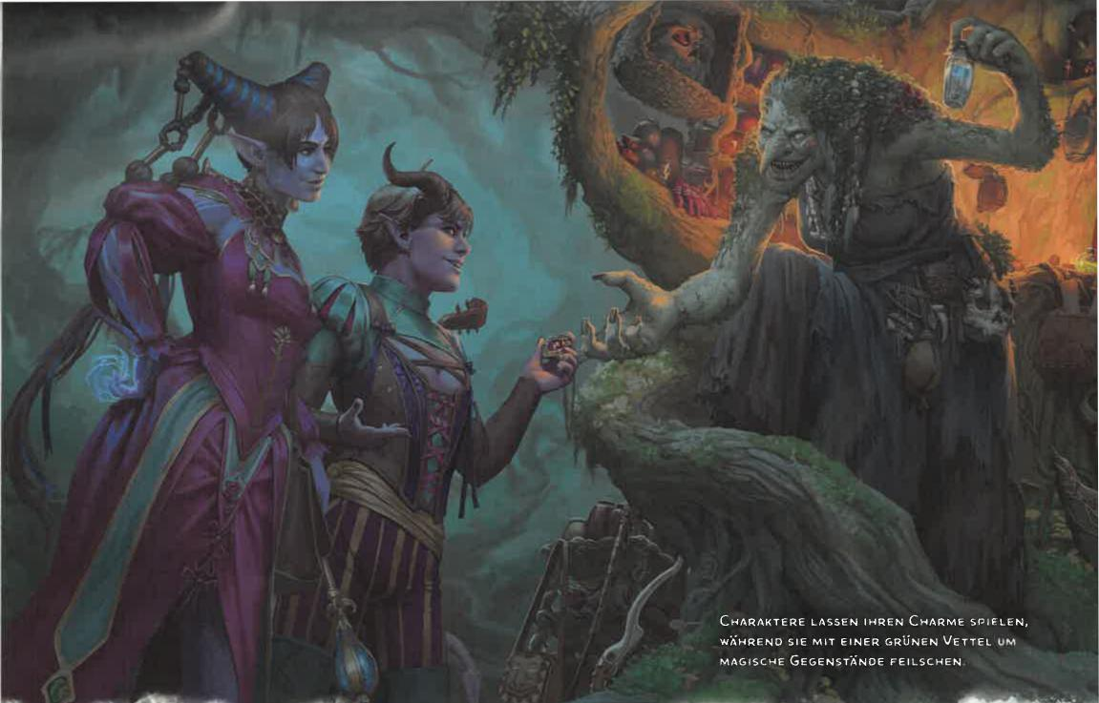

CHARAKTERE LASSEN IHREN CHARME SPIELEN, WÄHREND SIE MIT EINER GRÜNEN VETTEL UM MAGISCHE GEGENSTÄNDE FEILSCHEN.

BEISPIEL EINER SOZIALEN INTERAKTION

In dieser Szene haben die Spieler eine Begegnung mit   
sozialer Interaktion. Deine Gruppe und du entscheidet,   
wie sich ähnliche Szenen in eurem Abenteuer abspielen.

*Vier Abenteurer — Shreeve, Mirabella, Auro und Gareth — sind zum Gasthaus „Blut der Rebe" im düsteren Dorf Barovia gereist.*

jared (als SL): Dieses Gasthaus war vielleicht mal gediegen eingerichtet, doch im Laufe der Jahre ist es ziemlich heruntergekommen. Das lodernde Herdfeuer kann den Gastraum nur leidlich wärmen. Hinter der Theke seht ihr einen Mann, der routiniert Gläser spült. Drei ältere Frauen hocken eng beisammen an einem Tisch. Und ein gutaussehender junger Mann sitzt alleine an einem Tisch in der Ecke und nippt an einem Glas Wein. Er blickt auf, als ihr eintretet. Die anderen Leute nehmen keine Notiz von euch. „Willkommen in Barovia", sagt der junge Mann. Er reicht dem Wirt eine Münze: „Einen Humpen für die Gäste." Das silbrige Funkeln erregt die Aufmerksamkeit des Wirts.

Maeve (als Mirabella): „Habt Dank, Freund. Dürfen wir erfahren, wer uns diese Ehre erweist?"

Jared: „Ich bin Ismark Koljanowitsch. In dieser Gegend nennt man mich meist Ismark den Geringeren." Russell (als Shreeve): „Wie traurig."

Jared: „In der Tat. Ich hoffe, eines Tages in die Fußstapfen

meines Vaters zu treten und diesen Titel loszuwerden.

Und Ihr, meine neuen Freunde, wer seid Ihr?" Amy (als Auro): „Ich bin Auro."

Russell: „Shreeve."

Phillip (als Gareth): „Mein Name ist Gareth."

Maeve (als Mirabella): „Ich bin Mirabella. Ihr sagtet, Euer Name ist Koljanowitsch. Seid Ihr mit Koljan Indirowitsch verwandt, dem hiesigen Bürgermeister?"

Jared: Der Mann schaut milde überrascht. Er sagt: „Koljan Indirowitsch ist mein geschätzter Vater, ja."

Maeve: „Dann ist er derjenige, der uns gerufen hat!" Ich zeige ihm den Brief, der uns hergeführt hat.

Phillip: Ich beobachte seine Reaktion, während er liest.

jared: Er streckt die Hand nach dem Brief aus, zieht sie aber zurück, ehe er ihn berührt. „Dieses Siegel — das ist nicht das meines Vaters." Gareth, führe einen Weisheitswurf (Motiv erkennen) aus.

Phillip: Gareth hat eine 18 gewürfelt.

Jared: Du bemerkst, dass Ismark zu verbergen versucht, wie erschrocken er ist. Er traut sich nicht einmal, das Siegel zu berühren.

Phillip: Ich frage ihn, wovor er sich fürchtet.

Russell: „Ach, wessen Siegel ist es denn?"

Jared: „Das des Teufels Strahd."

Amy: „Klingt nach einem netten Kerl."

Jared: „Nein! Er ist der Vampirfürst von Burg Ravenloft, und er peinigt meine Schwester. Bitte helft ihr!" Deskriptives Rollenspiel: Beachte, wie Phillip die Worte und Taten seines Charakters beschreibt. Er berichtet auf Basis seiner Vorstellung vom Charakter, was dieser tut und wie er es tut. Wenn du diese Vorgehensweise bevorzugst, beachte Folgendes:

1/4

Aktives Rollenspiel: Beachte, wie Russell und Amy im Beispiel das Verhalten ihrer Charaktere aktiv spielen. Bei dieser aktiven Herangehensweise sprechen sie mit den Stimmen ihrer Charaktere wie Schauspieler in einer Rolle. Sie könnten sogar die Körpersprache ihrer Charaktere imitieren. Elemente, die nicht gespielt werden können, müssen beschrieben werden.

|  |
| --- |
| * Beschreibe die Gefühle und die Haltung deines Charakters. * Konzentriere dich auf die Absichten deines Charakters und darauf, wie andere sie wahrnehmen könnten. * Schmücke dabei so weit aus, wie es dir angenehm ist.   Mach dir keine Gedanken darüber, ob auch alles hundertprozentig korrekt ist. Fokussiere dich auf das, was dein Charakter tun würde, und beschreibe, was du im Geiste siehst. |

O

Attributswürfe: Phillips Charakter Gareth führt einen Weisheitswurf (Motiv erkennen) aus, um zu bestimmen, ob er die unausgesprochenen Hinweise von Ismark bemerkt. Weisheit ist das Attribut, das für Wahrnehmungsschärfe und Intuition steht. Motiv erkennen reflektiert, wie gut ein Charakter darin ist, die Stimmungen und Absichten anderer zu erfassen. Der SL legt den SG auf 15 fest. Gareths Probe gelingt. Dank erfolgreichem Weisheitswurf (Motiv erkennen) erhält Gareth Informationen, die nicht offenkundig sind und daher auch nicht Teil der einleitenden Erzählung des SL waren. Weitere Informationen findest du unter „Attributswerte" und „Übung" weiter vorne in diesem Kapitel und bei der Suchen-Aktion im Regelglossar.

KAPITEL 1 I DIE SPIELREGELN

„Dann hat Strahd uns diesen Brief geschrieben, in dem er sich als Bürgermeister ausgibt und uns anfleht, nach Barovia zu kommen, um Irina Koljana vor einem tödlichen Fluch zu retten ... der er selbst ist? Warum sollte er das tun?"



Russe „Warum will er, dass wir herkommen?" **Maeve: „Er** hält uns offensichtlich nicht für gefährlich." **Amy:** „Tja, er kennt uns eben noch nicht!"

**Jared: „Er** spielt mit Euch. Er liebt es, alles Gute und Schöne zu zerstören — so wie meine geliebte Schwester."

**Phillip:** Gareth neigt sich zu Ismark und fragt mitfühlend, ob seine Schwester von diesem Vampir gebissen wurde.

**Jared:** Führe einen Charismawurf (Überzeugen) aus,

damit wir erfahren, wie er auf deine seelsorgerische

QArt reagiert. Der Wurf ist im Vorteil, weil Ismark euch freundlich gesinnt ist.

**Phillip:** Oh, das ist gut. Zuerst habe ich eine 7 gewürfelt, aber mit Vorteil ... puh, nicht viel besser. Nun, 10 und 5 sind 15.

**Jared:** Ismark beugt sich zu dir, Gareth, wobei er einen misstrauischen Blick auf die anderen Leute im Gasthaus wirft, als befürchte er Lauscher. Er flüstert: „Der Teufel Strahd will Irina zu seinem neuesten Spielzeug machen. Er hat sie schon zweimal nachts aufgesucht und seine Teufeleien benutzt, um sich eine Einladung ins Haus zu verschaffen. Ist er nicht eingeladen, so kann er das Haus nicht betreten. Zweimal hat er sie gebissen. Noch klammert sie sich ans Leben, aber ich fürchte, einen weiteren Besuch wird sie nicht überstehen!"

**Russell:** „Also gut, Ismark. Ihr habt uns was zu trinken spendiert und uns vom Teufel Strahd und Eurer Schwester erzählt. Wie können wir helfen?"

**Jared:** „Sehr freundlich von Euch! Zunächst brauche ich Eure Hilfe, um Irina in das Dorf Vallaki zu bringen." **Maeve:** „Wo ist denn Vallaki?"

**Jared:** „Im Nordwesten, im Herzen des Tals. Ein Rabe muss keine 16 Kilometer weit fliegen, aber der Weg windet sich durch Hügel und Wälder. So dauert die Reise mindestens fünf Stunden, wenn man hurtig geht."

**Russell:** „Und warum dorthin?"

**Jared: „Der** Ort liegt nicht in Sichtweite von Burg Ravenloft und damit hoffentlich jenseits von Strahds Spionen. Und Vallaki soll eine gute Verteidigung haben — mit Palisaden und Eisentoren."

Russet, „Als ob das einen Vampir aufhalten könnte." **Jared:** „In der Tat. Aber es muss uns nur gelingen, ihn ein

paar Tage lang von ihr fernzuhalten, damit wir Zeit für

den zweiten Teil des Plans haben."

**Russell:** „Und bei diesem Teil helft Ihr uns?"

**Jared:** „Ja, ich helfe Euch, den Vampir zu stellen!"



**NSC beeinflussen:** Gareth führt die Beeinflussen-Aktion (siehe Regelglossar) aus. Mit dieser Aktion können Charaktere versuchen, NSC zu beeinflussen. Es ist einfacher, NSC zu beeinflussen, die — wie Ismark in diesem Fall — bereits geneigt sind zu helfen. Ismarks freundliche Haltung sorgt dafür, dass Phillips Probe im Vorteil ist. In diesem Fall hat der Vorteil zwischen Erfolg und Misserfolg entschieden.

18 KAPITEI. 1 DIE SPIELREGELN

MP-



ERKUNDUNG

Erkundungen finden oft an Orten statt, die so geheimnisvoll wie gefährlich sind. Die Regeln in diesem Abschnitt zeigen einige Möglichkeiten, wie Abenteurer an solchen Orten mit der Umgebung interagieren können.

ABENTEUERAUSRÜSTUNG

Ausrüstung kann Abenteurern bei Erkundungen auf vielerlei Arten nützlich sein. Hohe Bereiche lassen sich beispielsweise mit Leitern erreichen, an dunklen Orten sind Fackeln und andere Lichtquellen nützlich. Verschlossene Türen und Behälter können mit Diebeswerkzeug geöffnet werden, Verfolger lassen sich mit Krähenfüßen aufhalten.

In Kapitel 6 findest du Regeln für viele Gegenstände, die bei Abenteuern nützlich sind. Besonders zweckdienlich sind die Gegenstände, die in den Abschnitten „Werkzeug" und „Abenteurerausrüstung" des Kapitels behandelt werden. Auch die Waffen in diesem Kapitel taugen zu mehr als nur zum Kämpfen: Warum nicht den unheilvoll aussehenden Schalter, den man lieber nicht berühren möchte, mit einem Kampfstab bedienen?

LICHTVERHÄLTNISSE UND SICHT

Manche Aufgaben von Abenteurern - Gefahren bemerken, einen Gegner treffen, mit bestimmten Zaubern zielen ­erfordern klare Sicht, und Effekte, die die Sicht verschleiern, können hinderlich sein wie nachstehend erläutert.

VERSCHLEIERTE BEREICHE

Bereiche können leicht oder komplett verschleiert sein. In leicht verschleierten Bereichen, beispielsweise bei dämmrigem Licht, leichtem Nebel oder in mäßig dichtem Laub, sind Kreaturen bei Weisheitswürfen (Wahrnehmung), die klare Sicht erfordern, im Nachteil.

Komplett verschleierte Bereiche - bei Dunkelheit, dichtem Nebel oder in dichtem Laub - sind völlig undurchsichtig. Wenn du versuchst, dort etwas zu erkennen, hast du den Zustand Blind (siehe Regelglossar).

LICHT

Durch die An- oder Abwesenheit von Licht wird die Beleuchtungskategorie eines Bereichs bestimmt, wie nachstehend ausgeführt wird.

*Helles Licht:* Bei hellem Licht können die meisten Kreaturen normal sehen. Auch trübe Tage bieten helles Licht, ebenso Fackeln, Laternen, Feuer und ähnliche Lichtquellen (in einer gewissen Reichweite).

*Dämmriges Licht:* Dämmriges Licht, auch als Schatten bezeichnet, bedeutet einen leicht verschleierten Bereich. Oft stellen Bereiche mit dämmrigem Licht den Übergang zwischen hell erleuchteten und dunklen Bereichen dar. Auch das sanfte Licht der Morgen- oder Abenddämmerung zählt als dämmriges Licht. Ein Vollmond kann die Welt ebenfalls in dämmriges Licht tauchen.

*Dunkelheit:* Dunkelheit bedeutet einen komplett verschlei­erten Bereich. Sie herrscht nachts unter freiem Himmel ­auch in den meisten Mondnächten -, in unbeleuchteten Gewölben und in Bereichen magischer Dunkelheit.

SPEZIALSINNE

Manche Kreaturen verfügen über Spezialsinne, die ihnen in bestimmten Situationen helfen, Dinge wahrzunehmen. Im Regelglossar sind folgende Spezialsinne definiert:

Blindsicht Erschütterungssinn

Dunkelsicht Wahrer Blick

SICH VERSTECKEN

Abenteurer und Monster verstecken sich gelegentlich, um an Wächtern vorbeizukommen, jemanden auszuspähen oder zu überfallen. Der Spielleiter entscheidet, wann die Umstände zum Verstecken geeignet sind. Wenn du dich zu verstecken versuchst, führst du die Verstecken-Aktion aus.

MIT GEGENSTÄNDEN INTERAGIEREN

Interaktionen mit Gegenständen sind oft einfach zu bewerkstelligen. Der Spieler erklärt dem SL, was sein Charakter tut: Er bedient beispielsweise einen Hebel oder öffnet eine Tür, und der SL beschreibt, was dann geschieht. Manchmal gibt es jedoch Regeln dafür, was sich mit einem Gegenstand anfangen lässt. Diese sind in den folgenden Abschnitten beschrieben.

KAPITEL 1 1 DIE SPIELREGELN '9

WAS IST EIN GEGENSTAND?

Im Sinne dieser Regeln sind Gegenstände separate unbelebte Dinge wie Fenster, Türen, Schwerter, Bücher, Tische, Stühle oder Steine. Sie sind keine Dinge wie Gebäude oder Fahrzeuge, die sich aus mehreren verschiedenen Gegenständen zusammensetzen.

ZEITLICH BEGRENZTE INTERAKTIONEN MIT GEGENSTÄNDEN

Wenn die Zeit wie in einem Kampf knapp bemessen ist, sind Interaktionen mit Gegenständen nur begrenzt möglich: Es ist eine Interaktion pro Zug verfügbar. Diese Interaktion muss erfolgen, während die entsprechende Kreatur sich bewegt oder eine Aktion ausführt. Zusätzliche Interaktionen erfordern, dass die Verwenden-Aktion ausgeführt wird, wie unter „Kampf" weiter hinten in diesem Kapitel erläutert wird.

VERSTECKTE GEGENSTÄNDE FINDEN

Wenn dein Charakter nach versteckten Gegenständen wie Geheimtüren oder Fallen sucht, fordert dich der SL wahrscheinlich auf, einen Weisheitswurf (Wahrnehmung) auszuführen. Bei einem Erfolg findest du den Gegenstand, andere wichtige Details oder beides.

Wenn du beschreibst, wie dein Charakter anderswo als in der Nähe eines verborgenen Gegenstands sucht, kann ein Weisheitswurf (Wahrnehmung) unabhängig von dessen Ergebnis nicht enthüllen, wo sich der Gegenstand befindet.

GEGENSTÄNDE MIT SICH FÜHREN

Du kannst normalerweise deine Ausrüstung und Schätze tragen, ohne dir über das Gewicht dieser Gegenstände Gedanken machen zu müssen. Wenn du allerdings versuchst, einen ungewöhnlich schweren Gegenstand oder eine sehr große Anzahl leichterer Gegenstände zu tragen, könnte der SL verlangen, dass du die Regeln zur Traglast im Regelglossar einhältst.

GEGENSTÄNDE ZERSTÖREN

Du kannst als Aktion empfindliche nichtmagische Gegenstände wie Glasgefäße oder Papierbögen automatisch zerbrechen oder anderweitig zerstören. Versuchst du, stabilere Gegenstände zu zerstören, so kann der SL die Regeln zum Zerstören von Gegenständen im Regelglossar anwenden.

GEFAHREN

Monster sind die häufigste Bedrohung, mit der Charaktere es zu tun bekommen, aber es gibt noch andere Gefahren. Im Regelglossar sind folgende Gefahren definiert:

Brand Erstickung Unterernährung

Dehydrierung Sturz

REISEN

Während eines Abenteuers können Charaktere weite Strecken zurücklegen, und solche Reisen können Stunden oder Tage dauern. Der SL kann eine Reise zusammenfassen, ohne genaue Distanzen oder Reisezeiten zu berechnen. Er kann euch auch auffordern, die nachstehenden Regeln zur Reisegeschwindigkeit anzuwenden.

Wenn es wichtig ist zu wissen, wie schnell du dich bewegen kannst, weil jede Sekunde zählt, sieh dir die Bewegungs­regeln unter „Kampf" weiter hinten in diesem Kapitel an.

KAPITEL 1 i DIE SPIELREGELN

**MARSCHREIHENFOLGE**

Die Abenteurer sollten beim Reisen eine Marschreihen­folge festlegen — unabhängig davon, ob sie sich drinnen oder draußen bewegen. Eine Marschreihenfolge macht es einfacher zu bestimmen, wer von Fallen betroffen ist, wer versteckte Gegner entdeckt und wer diesen Gegnern am nächsten ist, wenn es zum Kampf kommt. Ihr könnt die Marschreihenfolge außerhalb von Kämpfen jederzeit ändern und sie auf beliebige Art festhalten: Ihr könnt sie beispielsweise notieren oder Figuren entsprechend arrangieren.

REISEGESCHWINDIGKEIT

Bei Reisen außerhalb von Kämpfen kann eine Gruppe sich mit schneller, normaler oder langsamer Geschwindigkeit bewegen wie in der Tabelle „Reisegeschwindigkeit" aufgeführt. Die Tabelle zeigt, wie weit sich die Abenteurer-gruppe während einer bestimmten Zeitspanne bewegen kann. Wenn die Gruppe Pferde oder andere Reittiere einsetzt, kann sie eine Stunde lang die doppelte Distanz zurücklegen. Nach dieser Zeit brauchen die Reittiere eine kurze oder lange Rast, ehe sie erneut zur erhöhten Reisegeschwindigkeit fähig sind (in Kapitel 6 findest du eine Auswahl an verfügbaren Reittieren). Das *Spielleiterhandbuch* enthält Regeln, aus denen hervorgeht, welche Geschwin­digkeiten auf welchen Geländetypen möglich sind.

**REISEGESCHWINDIGKEIT**

Zurückgelegte Strecke pro ...

|  |  |  |  |
| --- | --- | --- | --- |
| Geschwindigkeit | Minute | Stunde | Tag |
| Schnell | 120 m | 6,4 km | 48 km |
| Normal | 90 m | 4,8 km | 38,4 km |
| Langsam | 60 m | 3,2 km | 28,8 km |

Jede Reisegeschwindigkeit hat einen Spieleffekt wie nachfolgend beschrieben.

*Schnell:* Bei schneller Reisegeschwindigkeit sind die Reisenden bei Weisheitswürfen (Überlebenskunst oder Wahrnehmung) und Geschicklichkeitswürfen (Heimlichkeit) im Nachteil.

*Normal:* Bei normaler Geschwindigkeit sind die Reisenden bei Geschicklichkeitswürfen (Heimlichkeit) im Nachteil.

*Langsam:* Bei langsamer Geschwindigkeit sind die Reisenden bei Weisheitswürfen (Überlebenskunst oder Wahrnehmung) im Vorteil.

FAHRZEUGE

Reisende in Wagen, Kutschen oder anderen Landfahrzeugen wählen ihre Reisegeschwindigkeit normalerweise selbst aus. Charaktere in Wasserfahrzeugen sind auf die Geschwindigkeit der Fahrzeuge festgelegt und wählen ihre Reisegeschwindigkeit nicht selbst aus. Schiffe können je nach ihrer Art und Besatzung bis zu 24 Stunden pro Tag unterwegs sein. Kapitel 6 enthält eine Auswahl von verfügbaren Fahrzeugen.

BEISPIEL FÜR EINE ERKUNDUNG

In dieser Szene erkunden die Spielercharaktere einen geheimnisvollen und möglicherweise gefährlichen Ort. Sie bewegen sich durch die Umgebung und interagieren mit Gegenständen, die sie dort finden.

20

*Die Charaktere erkunden Burg Ravenloft, und der SL beschreibt den Raum, den die Charaktere soeben betreten haben.*



**Jared (als SL):** Dieser Raum wird von einem lodernden Kaminfeuer in warmes Licht getaucht. Ein Schürhaken neben dem Kamin blinkt im Feuerschein. An den Wänden stehen Regale voll mit uralten Büchern. Über dem Kaminsims hängt ein riesiges Gemälde in einem vergoldeten Rahmen. Das Porträt wird vom Feuer beleuchtet — es stellt Irina Koljana dar.

**Phillip (a**l**s Gareth):** Wie alt wirkt das Gemälde? **Maeve (als Mirabella):** Ich sehe mir die Bücher an!

**Jared:** Gut, dazu kommen wir gleich. Russell und Amy,

was machen eure Charaktere?

**Russell (als Shreeve):** Ich stehe mit gezogenem Schwert bei der Tür, auf alle Gefahren vorbereitet. Das hier ist ein gruseliger Ort!

**Amy (als Auro):** Ich gehe zum Kamin. Ein warmes Feuer klingt schön. Aber ich bin auch auf Gefahren gefasst.

Jared: Verstanden. Also, Phillip, führe bitte einen Intelligenzwurf (Geschichte) aus, während Gareth sich das Gemälde ansieht.

**Phillip:** Ich habe zwar keine Übung in Geschichte, aber ich tue es. Ich habe — oh! Eine 20! Macht insgesamt ... 20.

**Jared:** Zwei Dinge fallen Gareth sofort am Gemälde auf: Erstens trägt die Frau altmodische Kleidung. Zweitens blättert die Farbe ab, und das Gemälde ist mit einer dünnen Rußschicht überzogen. Du würdest schätzen, dass das Bild ein paar Hundert Jahre alt ist.

Phillip: Dann stellt es vielleicht eine Ahnin von Irina dar? Oder sie ist schon längst ein Vampir, und diese Geschichte von Strahds Bissen ist gelogen.

**Jared:** Wer weiß? Und Mirabella sieht sich die Bücher an? **Maeve:** Ja, ich ziehe zufällig eins aus dem Regal.

**Jeder wird berücksichtigt:** Die Erkundung hat ein offenes Ende. Während die Spieler sich durch das Gewölbe bewegen, handeln sie nicht in Zugreihenfolge, wie sie es im Kampf tun würden. Allerdings vergewissert sich der SL häufig, wer sich wo befindet und wer was macht.



**Teamarbeit ist wichtig:** Die Spielercharaktere arbeiten auf ein gemeinsames Ziel hin. Sie bewegen sich zusammen durch das Gewölbe und kooperieren, um dessen Herausforderungen zu überwinden. Wenn die Charaktere den Raum betreten haben, erkunden sie jeweils verschiedene Bereiche. Als Auro später im Beispiel die Geheimtür im Kamin findet, tun die Charaktere sich wieder zusammen, um das Phänomen zu untersuchen, und Gareth findet eine Möglichkeit, das Feuer zu löschen. Russells Charakter scheint nicht viel zu tun, doch Shreeve hat die Tür bewacht und damit die Gruppe beschützt.

**Würfeln lohnt sich mit oder ohne Übung:** Normalerweise hast du bei Attributswürfen auch dann Erfolgschancen, wenn du in einer relevanten Fertigkeit nicht geübt bist. Im Beispiel gelingt Phillip ohne Übung eine 20. Der W20 bringt viele Überraschungen ins Spiel — Überraschungen, die der SL dann interpretiert.

KAPITEL 1 DIE SPIELREGELN 21

**jared:** Das Buch ist in der Gemeinsprache verfasst und trägt den Titel *Über die Habitate göttlicher Wesen in celestischen und infernalischen Reichen.*

**Russell:** Hast du dir das gerade ausgedacht?

**Jared:** Das sage ich nicht. Du blätterst im Buch und stellst

fest, dass es sehr akademisch ist, nahezu unverständlich. Maeve: Nun, dann stelle ich es zurück und nehme ein anderes. **Jared:** Machen Shreeve und Auro sonst noch irgendwas? **Amy:** Ich nehme mir den Schürhaken, um das Feuer zu

schüren.

OJared: Sobald du den Schürhaken anhebst, hörst du ein

mahlendes Geräusch. Die Rückseite des Kamins gleitet beiseite und enthüllt einen Raum dahinter!

Amy: „Hey, Leute! Ich hab etwas gefunden!" Kann ich irgendwas im Raum dahinter erkennen?

Jared: Hinter den Flammen und dem Rauch siehst du

einen schimmernden Münzhaufen neben einer Truhe. **Amy:** Weiß jemand, wie wir das Feuer möglichst schnell

löschen können?

**Philip: Und du** hast mich ausgelacht, als ich den Zauber

*Wasser erschaffen oder zerstören* vorbereitet habe!

0 Ich ergreife mein heiliges Symbol, wirke den Zauber

und tränke den Kamin mit Wasser.

**Jared:** Was steht in der Beschreibung des Zaubers? **Philip:** Er lässt 40 Liter Wasser in einem Würfel mit neun

Metern Kantenlänge niederregnen und löscht dort alle

Flammen.

Jared: Super! Damit ist das Feuer gelöscht. Ohne den Feuerschein bleibt euch nur das magische Leuchten von Shreeves Schwert, das eure Schatten in den Raum hinter dem Kamin wirft. Dennoch könnt ihr durch den letzten Rauch hindurch erkennen, dass eine geschlossene Truhe auf dem Boden steht. Sie ist von einigen Münzhaufen umgeben. An der Wand gegenüber befinden sich zwei Fackelhalter. In einem steckt eine Fackel, die nicht brennt und eine aufwendige Metallbasis hat. Der andere Halter ist leer. An dieser Wand lehnt ein Skelett in kaputter Ritterrüstung. Die eine Knochenhand liegt an seiner Kehle, die andere hält die passende Fackel aus dem anderen Halter.

**Amy:** Ich sehe mir die Truhe an!

**Jared:** Und ihr anderen?

**Phillip:** Gareth betritt den Raum und nimmt das Skelett in Augenschein.

**Maeve:** Ich halte auf der Seite vor dem Kamin Wache. **Russell:** Ich stehe noch immer an der Eingangstür.

**Jared:** Amy, die Truhe wirkt professionell gefertigt. Sie hat

elegante Beschläge und Klauenfüße.

**Array:** Ich versuche, sie zu öffnen. Ist sie verschlossen? **Jared:** Sie ist nicht verschlossen und lässt sich problemlos

öffnen. Dabei setzt sie eine süßlich riechende Gaswolke frei. **Amy:** Oh nein.

**jared:** Oh doch. Auro und Gareth müssen Konstitutions-rettungswürfe ausführen.

**Amy:** Tut mir leid, Phillip! Ich habe eine 8.

**Philip:** Und eine 5 für Gareth.

**Jared:** Ihr atmet das Gas ein und spürt, wie euch eine Kälte packt und eure Körper steif werden. Ihr habt beide den Zustand Gelähmt!

**Vers**teckte **Gegenstände finden:** Abenteuerum­gebungen

versteckte Schätze. Die Charaktere nutzen häufig Weisheitswürfe, um Dinge zu finden (siehe Suchen-

Aktion sind voller Geheimnisse: Es gibt Fallen,

sie auch zufällig darauf— wie Auro in diesem Fall.



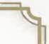

**Zauber wirken:** Viele Charaktere können Zauber mit vielfältigen Effekten wirken. Manche Zauber sind vor allem im Kampf nützlich, indem sie Schaden oder Zustände bewirken. Andere Zauber sind bei Erkundungen praktisch. Wenn du einen Zauberwirker spielst, solltest du dir eine Mischung aus Kampf- und sonstigen Zaubern zulegen, um gegen vielfältige Herausforderungen gewappnet zu sein.

**Kenne deine Zauber!** Öffne dein *Spielerhandbuch* mit der Beschreibung eines Zaubers, ehe du diesen wirkst. Erwarte nicht, dass der SL weiß, wie dein Zauber funktioniert, und sei bereit, etwaige Fragen zum Zauber zu beantworten.



0

0

**Lichtverhältnisse und Sicht:** Der SL bestimmt, was die Abenteurer wahrnehmen können. Dazu muss er sich über die Lichtquellen — hier das lodernde Kaminfeuer und Shreeves leuchtendes Schwert — sowie über verdeckende Faktoren wie Rauch oder Nebel im Klaren sein. Weitere Informationen findest du unter „Lichtverhältnisse und Sicht" weiter vorne in diesem Kapitel.

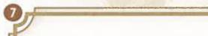

**Rettungswürfe:** Rettungswürfe werden eingesetzt, um zu ermitteln, ob eine Kreatur eine Gefahr vermeiden oder ihr widerstehen kann. Als die Truhe eine giftige Gaswolke freisetzt, führen Phillip und Amy Konstitutionsrettungswürfe für ihre Charaktere aus. Konstitution ist eins der sechs Attribute, die die Fähigkeiten von Kreaturen bestimmen. Sie ist mit Gesundheit und Ausdauer verknüpft. Scheitern die Rettungswürfe, so versetzt das Gas die Charaktere in den Zustand Gelähmt. Weitere Informationen findest du unter „Zustände" weiter hinten in diesem Kapitel.



Abenteurer begegnen vielen gefährlichen Monstern und ruchlosen Schurken. Bei solchen Gelegenheiten bricht oft ein Kampf aus.

DER KAMPFABLAUF

Eine typische Kampfbegegnung ist eine

Auseinandersetzung zwischen zwei Parteien: ein Wirbel aus Waffenhieben, Finten, Paraden, Beinarbeit und Zauberwirken. Das Spiel ordnet das Chaos der Schlacht in einen Ablauf aus Runden und Zügen. Eine Runde stellt eine Zeitspanne von etwa sechs Sekunden in der Spielwelt dar. Innerhalb einer Runde macht jeder Kampfteilnehmer einen Zug. Die Reihenfolge der Züge wird am Anfang des Kampfs festgelegt, wenn alle die Initiative auswürfeln. Sobald jeder seinen Zug beendet hat, geht der Kampf mit der nächsten Runde weiter, sofern keine der Seiten die andere besiegt hat.

SCHRITT FÜR SCHRITT DURCH DEN KAMPF Der Kampf findet in den folgenden Schritten statt:

1. Standorte festlegen: Der Spielleiter legt fest, an welchen Positionen die Charaktere und Monster sich jeweils befinden. Abhängig von der Marschreihenfolge der Abenteurer oder den von ihnen angegebenen Positionen im Raum oder an einem anderen Ort legt der SL fest, wo sich die Gegner aufhalten — wie weit sie entfernt sind und in welche Richtung sie blicken.
2. Initiative auswürfeln: Alle Beteiligten würfeln die Initiative aus, um die Zugreihenfolge der Kämpfer festzulegen.
3. Züge ausführen: Jeder Kampfteilnehmer führt in der Initiativereihenfolge einen Zug aus. Sobald alle am Kampf Beteiligten ihren Zug abgeschlossen haben, endet die Runde. Dieser Schritt wird wiederholt, bis der Kampf vorüber ist.

INITIATIVE Die Initiative bestimmt die Reihenfolge der Züge während eines Kampfs. Zu Kampfbeginn würfeln die Kampfteilnehmer die Initiative aus. Dazu führt jeder Teilnehmer einen Geschicklichkeitswurf aus, der seine Position in der Initiativereihenfolge bestimmt. Der SL würfelt für Monster. Bei einer Gruppe gleicher Kreaturen führt der SL einen einzigen Wurf aus, sodass jedes Gruppenmitglied die gleiche Initiative hat.

*Überraschung:* Wenn ein Kampfteilnehmer vom Kampfbeginn überrascht wird, ist er bei seinem Initiativewurf im Nachteil. Beispiel: Wenn ein Lauerjäger den Kampf beginnt, während er seinem Gegner verborgen ist und dieser nicht weiß, dass es nun zum Kampf kommt, so wird der Gegner überrascht.





*Initiativereihenfolge:* Das Würfelergebnis eines Kampfteilnehmers wird Initiativewert oder kurz Initiative genannt. Der SL sortiert die Kampfteilnehmer vom höchsten zum niedrigsten Initiativewert. Dies ist die Reihenfolge, in der sie während jeder Runde handeln. Die Initiativereihenfolge bleibt von Runde zu Runde gleich.

*Unentschieden:* Bei einem Unentschieden unter Monstern entscheidet der SL über die Reihenfolge, bei einem Unentschieden unter Spielercharakteren entscheiden die Spieler. Bei einem Unentschieden zwischen einem Monster und einem Spielercharakter entscheidet der SL.

DEIN ZUG

In deinem Zug kannst du dich über eine Distanz hinweg bewegen, die kleiner oder gleich deiner Bewegungsrate ist, und eine Aktion ausführen. Du entscheidest, ob du dich zuerst bewegst oder zuerst deine Aktion ausführst.

Die beiden Hauptaktionen, die du ausführen kannst, sind unter „Aktionen" weiter vorne in diesem Kapitel aufgeführt. Auch die Merkmale des Charakters und die Wertekästen von Monstern bieten Aktionsoptionen. Unter „Bewegung und Positionierung" weiter hinten in diesem Kapitel findest du die Regeln für die Bewegung.

KAPITEL I DIE SPIELREGELN 23

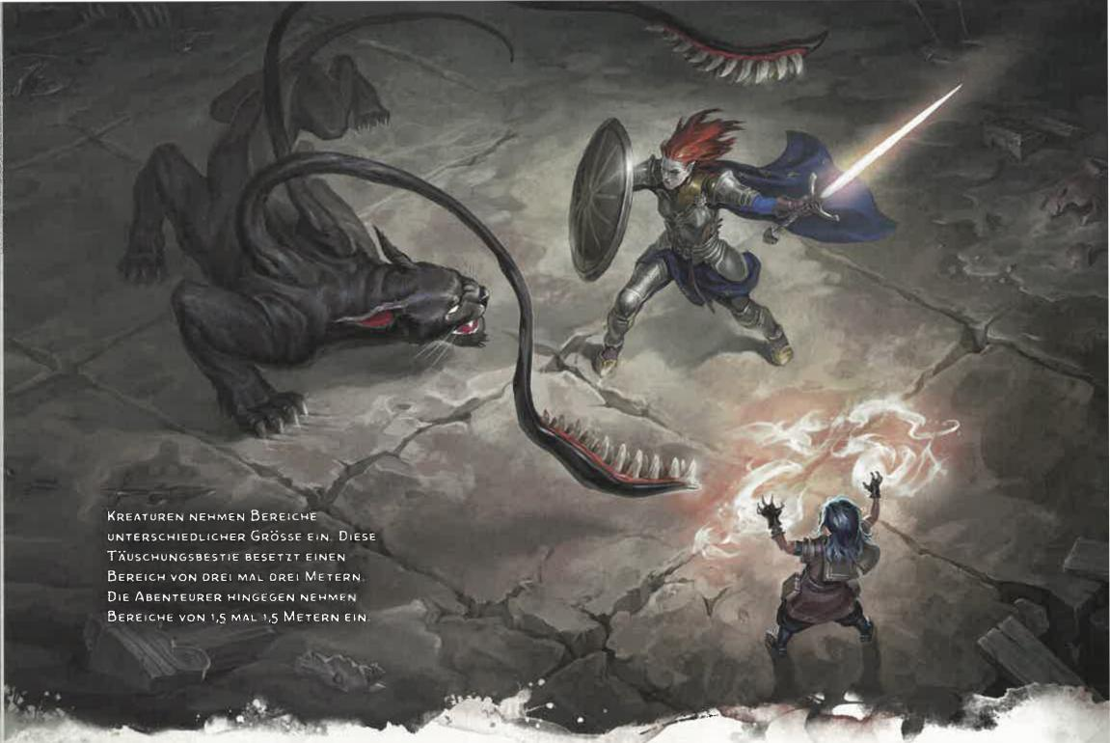

,44111%84's.

KREATUREN NEHMEN BEREICHE UNTERSCHIEDLICHER GRÖSSE EIN DIESE TÄUSCHUNGSBESTIE BESETZT EINEN BEREICH VON DREI MAL OREI METERN DIE ABENTEURER HINGEGEN NEHMEN BEREICHE VON 1,5 MAL 1,5 METERN EIN-

|  |
| --- |
| *Verständigung:* Du kannst dich in deinem Zug durch kurze Äußerungen oder Gesten mit anderen verständigen. Dies verbraucht weder deine Aktion noch deine Bewegung.  Ausführliche Kommunikation wie Erklärungen von Sachverhalten oder Versuche, Gegner zu überzeugen, erfordert eine Aktion. Die Beeinflussen-Aktion ist die häufigste Methode, ein Monster zu beeinflussen.  Mit *Gegenständen interagieren:* Du kannst während deiner Bewegung oder deiner Aktion frei mit einem Gegenstand oder einem Merkmal der Umgebung interagieren. Beispiel: Du könntest in deinem Zug eine Tür öffnen, während du dich auf einen Gegner zubewegst.  Möchtest du mit einem zweiten Gegenstand interagieren, so musst du die Verwenden-Aktion ausführen. Zum Einsatz magischer oder anderer spezieller Gegenstände ist immer eine Aktion erforderlich. Dies ist in der entsprechenden Beschreibung vermerkt.  Der SL kann verlangen, dass du für jede dieser Aktivitäten eine Aktion verwendest, sofern die Aktivität besonderer Aufmerksamkeit bedarf oder sich auf ein ungewöhnliches Hindernis bezieht. So kann beispielsweise eine Verwenden-Aktion erforderlich sein, um eine klemmende Tür zu öffnen oder eine Kurbel zu drehen, um eine Zugbrücke herunterzulassen.  *In deinem Zug nichts tun:* Du kannst in deinem Zug auf die Bewegung oder das Ausführen einer Aktion verzichten oder sogar gar nichts tun. Wenn du dich nicht entscheiden kannst, was du tun sollst, erwäge die Ausweich- oder die Vorbereiten-Aktion, um dein Handeln zu verzögern. |

KAPITEL 1 I DIE SPIELREGELN

24

DEN KAMPF BEENDEN

Der Kampf endet, wenn eine der Parteien besiegt ist. Dies kann bedeuten, dass die Kreaturen tot oder kampfunfähig sind, sich ergeben haben oder geflohen sind. Ein Kampf kann auch dadurch enden, dass beide Seiten sich darauf einigen.

**BEWEGUNG UND POSITIONIERUNG**

|  |
| --- |
| In deinem Zug kannst du dich über eine Distanz hinweg bewegen, die kleiner oder gleich deiner Bewegungsrate ist. Alternativ kannst du dich entscheiden, dich gar nicht zu bewegen.  Deine Bewegung kann aus Klettern, Kriechen, Springen und Schwimmen bestehen (jeweils im Regelglossar erläutert). Diese verschiedenen Bewegungsarten lassen sich beliebig mit deiner regulären Bewegung kombinieren oder können auch die gesamte Bewegung ausmachen.  Unabhängig von der Bewegungsart wird die zurück­gelegte Entfernung jeweils von der Bewegungsrate abgezogen, bis diese aufgebraucht ist oder du stehen bleibst.  Die Bewegungsrate eines Charakters wird bei dessen Erstellung festgelegt. Die Bewegungsrate eines Monsters ist in dessen Wertekasten vermerkt. Im Regelglossar findest du weitere Informationen zur Bewegungsrate und zu besonderen Bewegungsraten wie Flug-, Kletter- oder Schwimmbewegungsrate.  SCHWIERIGES GELÄNDE  Kämpfer werden oftmals durch schwieriges Gelände verlangsamt. Niedrige Möbel, Geröll, Unterholz, steile Treppen, Schnee und flacher Sumpf sind Beispiele für schwieriges Gelände. |

|  |
| --- |
| AUF EINEM RASTER SPIELEN  Wenn ihr mit einem Gitterraster und Figuren oder anderen Marken spielt, gelten diese Regeln:  *Quadrate:* Jedes Quadrat repräsentiert 1,5 Meter.  *Bewegungsrate:* Bewege dich nicht meterweise, sondern quadratweise auf dem Raster, indem du deine Bewegungsrate in Segmente von je 1,5 Metern unterteilst. Du kannst deine Bewegungsrate in Quadrate umwandeln, indem du sie durch 1,5 teilst. Beispiel: Eine Bewegungsrate von neun Metern wird in sechs Quadrate umgewandelt. Wenn ihr häufig Raster verwendet, kannst du deine Bewegungsrate in Quadraten auf deinem Charakterbogen vermerken.  *Ein Quadrat betreten:* Um ein Quadrat zu betreten, musst du genügend Bewegung übrig haben, um für das Betreten zu bezahlen: Es kostet ein Quadrat Bewegung, um ein unbesetztes Quadrat zu betreten, das (gerade oder diagonal) an deinen Bereich angrenzt. Ein Quadrat mit schwierigem Gelände zu betreten kostet zwei Quadrate Bewegung. Andere Effekte können das Betreten eines Quadrats noch teurer machen.  *Ecken:* Diagonale Bewegung kann nicht um Ecken von Wänden, großen Bäumen oder anderen  Geländemerkmalen führen, die ihren Bereich ausfüllen.  *Reichweite:* Um den Abstand zwischen zwei Dingen —seien es Kreaturen oder Gegenstände — auf einem Raster zu bestimmen, zählst du die Quadrate dazwischen. Beginne dazu bei einem Quadrat, das an eines der Dinge angrenzt, und zähle die Quadrate bis einschließlich des Bereichs, in welchem sich das andere Ding befindet. Berücksichtige dabei den kürzesten Weg. |

In schwierigem Gelände kostet jeder Meter an Bewegung einen zusätzlichen Meter Bewegungsrate, auch dann, wenn mehrere Dinge gleichzeitig einen Bereich zu schwierigem Gelände machen.

DEINE BEWEGUNG AUFTEILEN

Du kannst deine Bewegung aufteilen und einen Teil davon vor einer Aktion, Bonusaktion oder Reaktion im selben Zug nutzen, den anderen Teil danach. Beträgt deine Bewegungsrate beispielsweise neun Meter, so könntest du dich drei Meter weit bewegen, dann eine Aktion ausführen und dich schließlich weitere sechs Meter weit bewegen.

DER ZUSTAND LIEGEND

In deinem Zug kannst du dich selbst in den Zustand Liegend (siehe Regelglossar) versetzen, ohne eine Aktion ausführen oder deine Bewegungsrate nutzen zu müssen. Dazu darf deine Bewegungsrate allerdings nicht 0 sein.

KREATURENGRÖSSE

Jede Kreatur gehört zu einer Größenkategorie, durch welche die Größe des viereckigen Bereichs bestimmt Ist, den die Kreatur auf einer Karte einnimmt. Dies ist in der Tabelle „Kreaturengröße und Bereich" dargestellt. Die Tabelle listet die Größen von der kleinsten (Winzig) zur größten Kategorie (Gigantisch) auf. Der Bereich einer Kreatur ist der Raum, den sie im Kampf kontrolliert und zum effektiven Kämpfen benötigt.

Die Größe eines Charakters wird von seiner Spezies bestimmt. Bei Monstern wird sie in ihren Wertekästen genannt.

KREATURENGRÖSSE UND BEREICH

Größe Bereich (Meter) Bereich (Quadrate)

Winzig 0,75 mx 0,75 m 4 pro Quadrat

Klein 1,5 m x 1,5 m 1 Quadrat

Mittelgroß 1,5 m x 1,5 m 1 Quadrat

Groß 3mx3 m 4 Quadrate (2 x 2)

Riesig 4,5 m x 4,5 m 9 Quadrate (3 x 3)

Gigantisch 6mx 6 m 16 Quadrate (4 x 4)

SICH UM ANDERE KREATUREN HERUMBEWEGEN

In deinem Zug kannst du dich durch den Bereich eines Verbündeten, einer kampfunfähigen Kreatur (siehe Regelglossar) oder einer winzigen Kreatur bewegen sowie durch den Bereich einer Kreatur, die um zwei Kategorien größer oder kleiner ist als du.

Der Bereich einer anderen Kreatur ist schwieriges Gelände für dich, sofern diese Kreatur nicht winzig oder mit dir verbündet ist.

Du kannst deine Bewegung nicht absichtlich in einem Bereich beenden, der von einer anderen Kreatur besetzt ist. Wenn du irgendwie in diese Verlegenheit kommst, wirst du umgestoßen (siehe Regelglossar), sofern du nicht entweder winzig oder um mindestens eine Kategorie größer als die andere Kreatur bist.

EINEN ANGRIFF AUSFÜHREN

Mit der Angriffsaktion führst du einen Angriff aus. Auch manche anderen Aktionen, Bonusaktionen und Reaktionen lassen dich einen Angriff ausführen. Ob du mit einer Nahkampfwaffe zuschlägst, eine Fernkampfwaffe abfeuerst oder im Rahmen eines Zaubers einen Angriffswurf ausführst - ein Angriff hat die folgende Struktur:

1. Wähle ein Ziel aus: Suche dir ein Ziel innerhalb der Reichweite deines Angriffs aus: eine Kreatur, einen Gegenstand oder einen Bereich.
2. Lege die Modifikatoren fest: Der SL entscheidet, ob das Ziel von Deckung (siehe nächster Abschnitt) profitiert und ob du beim Angriff im Vorteil oder Nachteil bist. Außerdem können sich durch Zauber, Spezialfähigkeiten und andere Effekte Boni oder Mali sowie ein Vorteil oder ein Nachteil für deinen Angriffswurf ergeben.
3. Führe den Angriff aus: Führe den Angriffswurf aus, wie weiter vorne in diesem Kapitel beschrieben. Bei einem Treffer würfelst du den Schaden aus, es sei denn, die Art des Angriffs gibt etwas anderes an. Bestimmte Angriffe bewirken zusätzlich zum Schaden oder anstelle des Schadens spezielle Effekte.

DECKUNG

Wände, Bäume, Kreaturen und andere Hindernisse können Deckung bieten und es damit schwieriger machen, ein Ziel zu treffen. Wie in der Tabelle „Deckung" beschrieben, gibt es drei Deckungsgrade, von denen jeder dem Ziel einen anderen Vorzug verschafft.

Eine Deckung ist nur wirksam, wenn der Angriff oder Effekt von der gegenüberliegenden Seite der Deckung kommt. Befindet sich das Ziel hinter mehreren Deckungen, zählt nur die wirksamste Deckung. Die Deckungen addieren

KAPITEL 1 j DIE SPIELREGELN

25

**UNGESEHENE ANGREIFER UND ZIELE**

Wenn du ein Ziel angreifst, das du nicht sehen kannst, bist du bei deinem Angriffswurf im Nachteil. Dies gilt auch dann, wenn du die Position des Ziels erahnst oder eine Kreatur auswählst, die du zwar hören, aber nicht sehen kannst. Wenn sich das Ziel nicht am anvisierten Ort befindet, scheitert der Angriff.

Wenn eine Kreatur dich nicht sehen kann, bist du bei Angriffswürfen gegen sie im Vorteil.

Falls du versteckt bist, gibst du mit einem Angriffswurf unabhängig von dessen Erfolg deine Position preis.

sich nicht. Beispiel: Steht ein Ziel hinter einer Kreatur, die Teildeckung gibt, sowie gleichzeitig hinter einem Baum, der Dreivierteldeckung gibt, verfügt das Ziel über Dreivierteldeckung.

**DECKUNG**

Grad Vorzug für das Ziel Erhalten durch ...

Teil Bonus von +2 auf RK Andere Kreatur

und Geschicklich- oder Gegenstand,

keitsrettungswürfe mindestens die Hälfte

des Ziels ist verdeckt

Drei- Bonus von +5 auf RK Gegenstand, mindestens

viertel und Geschicklich- drei Viertel des Ziels

keitsrettungswürfe sind verdeckt

Vollständig Kann nicht zum Gegenstand, das

direkten Ziel werden gesamte Ziel ist

verdeckt

FERNKAMPFANGRIFFE

Bei einem Fernkampfangriff schießt du mit einem Bogen, wirfst eine Axt oder schickst auf anderem Wege Geschosse in Richtung eines Gegners in einiger Entfernung. Auch viele Zauber enthalten Fernkampfangriffe.

REICHWEITE

Du kannst Fernkampfangriffe nur gegen Ziele innerhalb einer bestimmten Reichweite ausführen. Wenn ein Fernkampfangriff, beispielsweise mit einem Zauber, nur eine einfache Reichweite hat, kannst du keine Ziele außerhalb dieser Reichweite angreifen.

Manche Fernkampfangriffe wie die mit Langbogen oder Kurzbogen haben zwei Reichweiten. Die kleinere Zahl ist die Grundreichweite, die größere die Maximalreichweite. Wenn sich dein Ziel außerhalb der Grundreichweite befindet, bist du beim Angriffswurf im Nachteil, und du kannst kein Ziel außerhalb der Maximalreichweite angreifen.

FERNKAMPFANGRIFFE IM NAHKAMPF Das Zielen bei einem Fernkampfangriff ist schwieriger, wenn sich der Gegner direkt neben dir befindet. Bei Fernkampf-angriffen mit Waffen, Zaubern oder anderen Methoden bist du beim Angriffswurf im Nachteil, wenn das Ziel sich im Abstand von bis zu 1,5 Metern befindet, dich sehen kann und nicht kampfunfähig ist (siehe Regelglossar).

NAHKAMPFANGRIFFE

Mit einem Nahkampfangriff kannst du ein Ziel in Reichweite angreifen. Nahkampfangriffe werden üblicherweise mit Handwaffen oder als waffenlose Angriffe ausgeführt. Viele Monster führen Nahkampfangriffe mit Klauen, Zähnen oder anderen Körperteilen aus. Auch einige Zauber enthalten Nahkampfangriffe.

REICHWEITE

Eine Kreatur verfügt über eine Reichweite von 1,5 Metern und kann daher Ziele innerhalb dieser Reichweite im Nahkampf angreifen. Manche Kreaturen haben Nahkampfangriffe mit einer höheren Reichweite. Dies ist in ihrer Beschreibung vermerkt.

GELEGENHEITSANGRIFFE

Kampfteilnehmer warten darauf, dass der Gegner seine Abwehr vernachlässigt. Wenn du dich unachtsam an deinen Gegnern vorbeibewegst, bringst du dich in Gefahr und provozierst Gelegenheitsangriffe.

*Gelegenheitsangriffe vermeiden:* Du kannst gegnerische Gelegenheitsangriffe vermeiden, indem du die Rückzug-Aktion ausführst. Auch wenn du teleportierst oder bewegt wirst, ohne dass du deine Bewegung, Aktion, Bonusaktion oder Reaktion nutzt, bleiben Gelegenheitsangriffe aus. Du provozierst beispielsweise keinen Gelegenheitsangriff, wenn dich eine Explosion aus der Reichweite des Gegners hinausschleudert oder du an einem Feind vorbeifällst.

*Einen Gelegenheitsangriff ausführen:* Du darfst einen Gelegenheitsangriff ausführen, wenn eine Kreatur, die du sehen kannst, deine Angriffsreichweite verlässt. Nutze dazu eine Reaktion, um einen Nahkampfangriff mit einer Waffe oder einen waffenlosen Angriff gegen diese Kreatur auszuführen. Der Angriff erfolgt unmittelbar, bevor die Kreatur deine Reichweite verlässt.

BERITTENER KAMPF

Eine bereitwillige Kreatur, die um mindestens eine Kategorie größer als der Reiter ist und eine passende Anatomie besitzt, kann als Reittier dienen. Dabei gelten folgende Regeln:

AUFSITZEN UND ABSITZEN

Im Zuge deiner Bewegung kannst du auf ein Reittier, das sich im Abstand von bis zu 1,5 Metern von dir befindet, aufsitzen oder von ihm absteigen. Dies kostet dich die Hälfte deiner Bewegungsrate (abgerundet). Besitzt du beispielsweise eine Bewegungsrate von neun Metern, so musst du 4,5 Meter davon verbrauchen, um auf ein Pferd aufzusitzen.

EIN REITTIER KONTROLLIEREN

Du kannst dein Reittier nur dann kontrollieren, wenn es entsprechend abgerichtet wurde. Bei domestizierten Pferden, Maultieren und ähnlichen Kreaturen ist dies der Fall.

Kontrollierst du dein Reittier, so entspricht seine Initiative deiner eigenen, sobald du aufsitzt. Es bewegt sich in deinem Zug, wie du es ihm vorgibst, und hat während des Zugs drei Aktionsmöglichkeiten: Spurt, Rückzug und Ausweichen. Ein von dir kontrolliertes Reittier kann bereits in dem Zug, in dem du aufsitzt, handeln und sich bewegen.

Ein unabhängiges Reittier — das dich aufsitzen, sich aber nicht kontrollieren lässt - behält hingegen seinen eigenen Platz in der Initiativereihenfolge bei und bewegt sich und handelt nach seinem Willen.

26 KAPITEL 1 i DIE SPIELREGELN

HERUNTERFALLEN

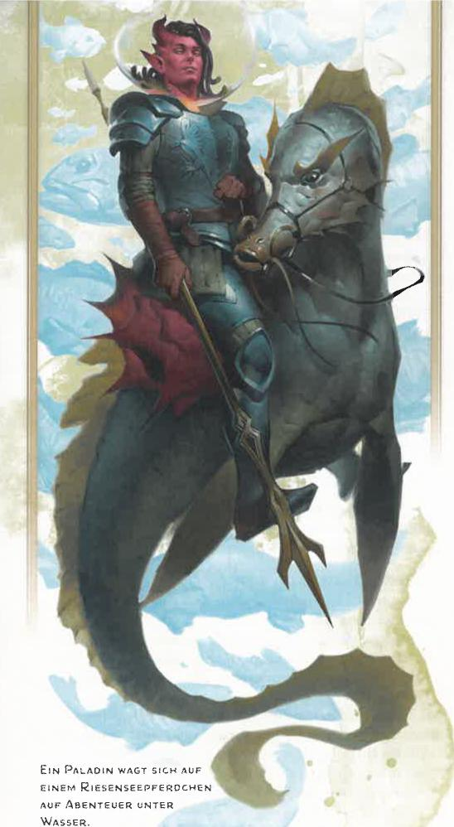

EIN PALADIN WAGT SICH AUF

EINEM RIESENSEEPFEROCHEN AUF ABENTEUER UNTER WASSER.

•

**- -**

**f-**

Wird das Reittier, auf dem du sitzt, durch einen Effekt gegen seinen Willen bewegt, musst du einen SG-10-Geschicklichkeitsrettungswurf bestehen, damit du nicht herunterfällst. Bei einem Misserfolg landest du liegend (siehe Regelglossar) in einem freien Bereich im Abstand von bis zu 1,5 Metern vom Reittier.

Wirst du oder wird dein Reittier umgestoßen, während du reitest, so musst du den gleichen Rettungswurf ausführen.

UNTERWASSERKAMPF

Bei einem Kampf unter Wasser gelten folgende Regeln:

BEEINTRÄCHTIGTE WAFFEN

Kreaturen ohne Schwimmbewegungsrate sind bei ihren Nahkampfangriffswürfen mit einer Waffe unter Wasser im Nachteil, sofern die Waffe keinen Stichschaden bewirkt.

Fernkampfangriffswürfe mit einer Waffe unter Wasser verfehlen das Ziel außerhalb der Grundreichweite der Waffe automatisch, und sie sind gegen Ziele innerhalb der Grundreichweite im Nachteil.

FEUERRESISTENZ

Alles unter Wasser ist gegen Feuerschaden resistent

(erläutert unter „Schaden und Heilung").

SCHADEN UND HEILUNG

In D&D sind Verletzungen und Tod häufige Gefahren, wie die folgenden Regeln näher darlegen.

TREFFERPUNKTE

Trefferpunkte stehen für Zähigkeit und Überlebenswillen. Kreaturen mit mehr Trefferpunkten sind schwieriger zu töten. Dein Trefferpunktemaximum ist die Anzahl von Trefferpunkten, die du im unverletzten Zustand hast. Deine aktuellen Trefferpunkte können sich irgendwo zwischen dem Maximum und dem geringstmöglichen Wert 0 bewegen.

Wann immer du Schaden erleidest, ziehst du diesen von deinen Trefferpunkten ab. Ein Verlust von Trefferpunkten beeinträchtigt deine Fähigkeiten erst, wenn deine Trefferpunkte auf 0 sinken.

Wenn du höchstens die Hälfte deiner Trefferpunkte hast, bist du blutig. Dies hat selbst keinen Effekt im Spiel, löst aber möglicherweise andere Spieleffekte aus.

SCHADENSWÜRFE

Bei allen Waffen, Zaubern und entsprechenden Monsterfähigkeiten ist der Schaden angegeben, den sie bewirken. Würfle den Schaden aus, füge alle relevanten Modifikatoren hinzu und wende das Ergebnis auf das Ziel an. Wenn der Schaden einem Malus unterliegt, ist es möglich, 0 Schaden zu bewirken. Der Schaden kann jedoch nicht im negativen Bereich liegen.

Greifst du mit einer Waffe an, so wird der Attributs-modifikator, den du dem Angriffswurf hinzugefügt hast, auch auf den Schadenswurf angerechnet. Bei einem Zauber ist angegeben, mit welchen Würfeln der Schaden ausgewürfelt wird und ob Modifikatoren hinzugefügt werden. Sofern keine Regel etwas anderes besagt, fügst du deinen Attributsmodifikator nicht hinzu, wenn es sich um feste Schadenswerte handelt, die ohne Würfelwürfe auskommen (beispielsweise der Schaden eines Blasrohrs). In Kapitel 6 findest du Informationen zu Schadenswürfeln von Waffen, in Kapitel 7 zu Schadenswürfeln von Zaubern.

KRITISCHE TREFFER

Wenn du einen kritischen Treffer landest, bewirkst du zusätzlichen Schaden. Würfle zweimal mit den Schadenswürfeln des Angriffs, addiere die Ergebnisse und füge wie üblich alle relevanten Modifikatoren hinzu. Erzielst du beispielsweise einen kritischen Treffer mit einem Dolch, so würfelst du den Schaden mit 2W4 statt 1W4 aus und fügst

|  |
| --- |
| **RASTEN**  Charaktere können nicht rund um die Uhr Abenteuer erleben. Sie müssen rasten. Jede Kreatur kann jederzeit am Tag eine einstündige kurze Rast einlegen oder den Tag mit einer achtstündigen langen Rast beenden. Zu den wichtigsten Vorzügen einer Rast gehört der Umstand, dass Kreaturen Trefferpunkte zurückerhalten. Die Regeln für kurze und lange Rasten findest du im Regelglossar. |

KAPITEL 1 I DIE SPIELREGELN

27

dann deinen relevanten Attributsmodifikator hinzu. Wenn der Angriff andere Schadenswürfel enthält, beispielsweise bei der Fähigkeit Hinterhältiger Angriff des Schurken, würfelst du auch mit diesen Würfeln zweimal.

RETTUNGSWÜRFE UND SCHADEN

Schaden, der mit Rettungswürfen bewirkt wird, richtet sich nach diesen Regeln.

SCHADEN BEI MEHREREN ZIELEN

Wenn du einen schädlichen Effekt erzeugst, der mindestens zwei Ziele gleichzeitig zu Rettungswürfen dagegen zwingt, würfle den Schaden einmal aus. Er gilt für alle Ziele. Beispiel: Wirkt ein Magier den Zauber *Feuerball,* so wird der Schaden nur einmal für alle Kreaturen ausgewürfelt, die vom Zauber erfasst werden.

HALBER SCHADEN

Viele Effekte von Rettungswürfen halbieren (abgerundet) den Schaden bei einem Ziel, wenn diesem der Rettungswurf gelingt. Der halbierte Schaden beträgt die Hälfte des Schadens, den das Ziel erlitten hätte, wenn der Rettungswurf gescheitert wäre.

SCHADENSARTEN

Jeder Schaden ist von einer bestimmten Art, beispielsweise Feuer- oder Hiebschaden. Die Schadensarten sind im Regelglossar aufgeführt. Sie weisen keine eigenen Regeln auf, doch es gibt andere Regeln wie die für Resistenzen, die auf ihnen basieren.

RESISTENZ UND ANFÄLLIGKEIT

Manche Kreaturen und Gegenstände haben Resistenzen gegen oder Anfälligkeiten für bestimmte Schadensarten. Wenn du gegen eine Schadensart resistent bist, ist der Schaden dieser Art gegen dich halbiert (abgerundet). Wenn du anfällig für eine Schadensart bist, ist der Schaden dieser Art gegen dich verdoppelt. Beispiel: Wenn du gegen Kälteschaden resistent bist, ist Kälteschaden gegen dich halbiert, und wenn du anfällig für Feuerschaden bist, ist Feuerschaden gegen dich verdoppelt.

NICHT STAPELBAR

Mehrere Resistenzen oder Anfälligkeiten, die die gleiche Schadensart betreffen, werden nur als eine einzelne gezählt. Beispiel: Wenn du gegen nekrotischen Schaden und außerdem gegen alle Schadensarten resistent bist, wird nekrotischer Schaden gegen dich halbiert.

ANWENDUNGSREIHENFOLGE

Schadensmodifikatoren werden in folgender Reihenfolge angewendet: zuerst Anpassungen wie Boni, Mali und Multiplikatoren, dann Resistenzen, als Drittes Anfälligkeiten.

Beispiel: Eine Kreatur ist gegen alle Schadensarten resistent, anfällig für Feuerschaden, und sie befindet sich innerhalb einer magischen Aura, die jeden Schaden um 5 verringert. Wenn diese Kreatur 28 Feuerschaden erleidet, wird der Schaden zuerst um 5 verringert (auf 23), dann aufgrund der Resistenz halbiert (und auf 11 abgerundet) und zum Schluss aufgrund der Anfälligkeit verdoppelt (auf 22).

IMMUNITÄT

Manche Kreaturen und Gegenstände sind gegen bestimmte Schadensarten und Zustände immun. Immunität gegen eine Schadensart bedeutet, dass du keinen Schaden dieser Art erleidest. Immunität gegen einen Zustand bedeutet, dass du von diesem Zustand nicht betroffen bist.

HEILUNG

Trefferpunkte können durch Magie wie den Zauber Wunden *heilen* oder einen *Heiltrank,* aber auch durch eine kurze oder lange Rast (siehe Regelglossar) wiederhergestellt werden.

Wenn du geheilt wirst, fügst du die wiederhergestellten Trefferpunkte deinen aktuellen Trefferpunkten hinzu. Deine Trefferpunkte können dein Trefferpunktemaximum nicht überschreiten. Trefferpunkte, die du über das Maximum hinaus erhältst, gehen verloren. Beispiel: Wenn du bei 14 aktuellen Trefferpunkten und einem Trefferpunktemaximum von 20 durch Heilung

8 Trefferpunkte zurückerhältst, erhältst du 6 Trefferpunkte zurück, nicht 8.

AUF 0 TREFFERPUNKTE SINKEN

Wenn die Trefferpunkte einer Kreatur auf 0 sinken, stirbt sie wie nachfolgend erläutert entweder sofort, oder sie wird bewusstlos.

SOFORTIGER TOD

Dies sind die häufigsten Gründe, dass eine Kreatur augenblicklich stirbt:

*Monstertod:* Ein Monster stirbt, sobald seine Trefferpunkte auf 0 sinken. Der Spielleiter kann diese Regel im Einzelfall ignorieren und das Monster wie einen Charakter behandeln.

*Trefferpunktemaximum von 0:* Eine Kreatur stirbt, wenn ihr Trefferpunktemaximum auf 0 sinkt. Bestimmte Effekte entziehen einer Kreatur Lebensenergie und verringern so ihr Trefferpunktemaximum.

*Massiver Schaden:* Sinken die Trefferpunkte eines Charakters durch Schaden auf 0, und es ist noch Schaden übrig, so stirbt der Charakter sofort, falls der verbleibende Schaden seinem Trefferpunktemaximum entspricht oder es übersteigt. Beispiel: Wenn dein Charakter aktuell 6 Trefferpunkte bei einem Trefferpunktemaximum von 12 hat und 18 Schadenspunkte erleidet, so sinken seine Trefferpunkte auf 0, aber es verbleiben noch 12 Schadenspunkte. In diesem Fall stirbt der Charakter, da die verbleibenden 12 Schadenspunkte seinem Trefferpunktemaximum entsprechen.

CHARAKTERTOD

Wenn dein Charakter stirbt, könnten andere magische Methoden wie den Zauber *Tote erwecken* anwenden, um ihn wiederzubeleben. Alternativ erwägst du mit dem SL, einen neuen Charakter zu erstellen, der zur Gruppe stößt. Das Regelglossar enthält weitere Information dazu, tot zu sein.

DAS BEWUSSTSEIN VERLIEREN

Wenn deine Trefferpunkte auf 0 sinken, du aber nicht sofort stirbst, hast du den Zustand Bewusstlos (siehe Regelglossar), bis du Trefferpunkte zurückerhältst, und musst nun Todesrettungswürfe (siehe unten) ausführen.

28 KAPITEL 1 DIE SPIELREGELN

|  |
| --- |
| **KREATUREN IN DEN ZUSTAND BEWUSSTLOS VERSETZEN**  Wenn du die Trefferpunkte einer Kreatur mit einem Nahkampfangriff auf 0 verringern würdest, kannst du stattdessen entscheiden, ihre Trefferpunkte auf 1 zu verringern und die Kreatur in den Zustand Bewusstlos zu versetzen. Die Kreatur beginnt dann eine kurze Rast, an deren Ende auch dieser Zustand bei ihr endet. Der Zustand endet vorzeitig, wenn die Kreatur Trefferpunkte zurückerhält oder jemand eine Aktion ausführt, um ihr mit einem erfolgreichen SG-10-Weisheitswurf (Heilkunde) Erste Hilfe zu leisten. |

TODESRETTUNGSWÜRFE

Wann immer du deinen Zug mit 0 Trefferpunkten beginnst, musst du einen Todesrettungswurf ausführen, um zu ermitteln, ob du dich dem Tod näherst oder am Leben bleibst. Im Gegensatz zu anderen Rettungswürfen steht dieser mit keinem Attributswert in Verbindung. Du bist nun in den Händen des Schicksals.

*Drei Erfolge/Misserfolge:* Würfle mit 1W20. Wenn das Ergebnis mindestens 10 beträgt, ist der Wurf erfolgreich. Anderenfalls scheitert der Wurf. Ein Erfolg oder Misserfolg hat einzeln keinen Effekt. Bei deinem dritten Erfolg wirst du stabilisiert (siehe „Einen Charakter stabilisieren" unten). Bei deinem dritten Misserfolg stirbst du.

Die Erfolge und Misserfolge müssen nicht aufeinander­folgen. Notiere einfach beide, bis du von einem drei hast. Beide Zahlen werden auf 0 zurückgesetzt, wenn du Trefferpunkte zurückerhältst oder stabilisiert wirst.

*Eine 1 oder eine 20 würfeln:* Wenn du bei einem Todesrettungswurf mit dem W20 eine 1 würfelst, erleidest du zwei Misserfolge. Würfelst du dagegen eine 20, so erhältst du 1 Trefferpunkt zurück.

*Schaden bei 0 Trefferpunkten:* Wenn du mit 0 Treffer­punkten Schaden erleidest, zählt dies als gescheiterter Todesrettungswurf. Falls der Schaden von einem kritischen Treffer stammt, zählt er als zwei gescheiterte Rettungswürfe. Wenn der Schaden mindestens deinem Trefferpunktemaximum entspricht, stirbst du.

EINEN CHARAKTER STABILISIEREN

Du kannst die Helfen-Aktion ausführen, um eine Kreatur mit 0 Trefferpunkten zu stabilisieren. Dazu ist ein erfolgreicher SG-10-Weisheitswurf (Heilkunde) erforderlich.

Eine stabile Kreatur muss keine Todesrettungswürfe ausführen, obwohl sie keine Trefferpunkte hat. Sie bleibt allerdings bewusstlos. Wenn die Kreatur Schaden erleidet, ist sie nicht mehr stabil und muss wieder Todesrettungs-würfe ausführen. Eine stabile Kreatur, die nicht geheilt wird, erhält nach 1W4 Stunden 1 Trefferpunkt zurück.

TEMPORÄRE TREFFERPUNKTE

Manche Zauber und andere Effekte verleihen temporäre Trefferpunkte, die als Puffer dienen, um keine regulären Trefferpunkte zu verlieren, wie unten erläutert wird.

TEMPORÄRE TREFFERPUNKTE GEHEN ZUERST VERLOREN

Wenn du über temporäre Trefferpunkte verfügst und Sch2.1:n erleidest, verlierst du zuerst die temporären Trefferpunkte. Überschüssiger Schaden wird von deinen regulären Trefferpunkten abgezogen. Beispiel: Du verfügst

über 5 temporäre Trefferpunkte und erleidest 7 Schaden.

Du verlierst die temporären Trefferpunkte und dann

2 reguläre Trefferpunkte.

WIRKUNGSDAUER

Temporäre Trefferpunkte bleiben bestehen, bis sie verbraucht

sind oder du eine lange Rast beendest (siehe Regelglossar).

NICHT STAPELBAR

Temporäre Trefferpunkte können nicht addiert werden. Wenn du temporäre Trefferpunkte besitzt und weitere erhältst, entscheidest du, ob du die vorhandenen behältst oder die neuen bekommst. Beispiel: Wenn dir ein Zauber 12 temporäre Trefferpunkte verleiht, du aber bereits über 10 verfügst, kannst du 12 oder 10 haben, nicht 22.

KEINE TREFFERPUNKTE UND KEINE HEILUNG Temporäre Trefferpunkte können weder deinen Trefferpunkten hinzugefügt noch wiederhergestellt werden, und der Erhalt temporärer Trefferpunkte zählt nicht als Heilung. Da temporäre Trefferpunkte keine Trefferpunkte sind, können auch Kreaturen mit vollen Trefferpunkten temporäre Trefferpunkte erhalten.

Wenn du keine Trefferpunkte hast und temporäre Treffer­punkte erhältst, erlangst du dadurch nicht das Bewusstsein wieder. Nur eine reguläre Heilung kann dich retten.

ZUSTÄNDE

Viele Effekte bewirken Zustände, die vorübergehend die Fähigkeiten des Ziels ändern. Folgende Zustände sind im Regelglossar definiert:

|  |  |  |
| --- | --- | --- |
| Betäubt  Bewusstlos  Bezaubert  Blind  Erschöpft | Festgesetzt Gelähmt Gepackt Kampfunfähig Liegend | Taub  Unsichtbar  Verängstigt  Vergiftet  Versteinert |

Die Definition eines Zustands gibt an, was geschieht, wenn eine Kreatur von diesem Zustand betroffen ist. Manche Zustände ziehen andere Zustände nach sich.

WIRKUNGSDAUER

Ein Zustand hält entweder für seine vom verursachenden Effekt definierte Wirkungsdauer an, oder bis er aufgehoben wird (der Zustand Liegend wird beispielsweise durch Aufstehen aufgehoben).

NICHT STAPELBAR

Wenn mehrere Effekte den gleichen Zustand verursachen, hat jede Instanz des Zustands ihre eigene Wirkungsdauer, aber die Effekte des Zustandes werden nicht stärker. Entweder ist der Zustand wirksam, oder er ist es nicht. Der Zustand Erschöpfung ist eine Ausnahme, da sich seine Auswirkungen verstärken, wenn er bereits vorhanden ist und dann erneut erhalten wird.

BEISPIEL FÜR KAMPF   
UND SCHADEN

In dieser Szene wird eine Abenteurergruppe durch Gefahren zum Kampf gezwungen. Das Beispiel verdeutlicht den run-denbasierten Kampfablauf, in dem jeder Spieler ausführen kann, was er in den bedeutsamen Momenten des Kampfs tut.

KAPITEL 1 ; DIE SPIELREGELN 29

*Unter Burg Ravenloft kommt es zum Kampf!*

**Den Kampf beginnen:** Während der SL beschreibt, wie die Skelette aufspringen, bereitet er sich innerlich auf den Kampf vor, indem er sich vergegenwärtigt, wer sich wo befindet. Dazu nutzt er die Karte des Bereichs und die Marschreihenfolge der Abenteurergruppe.

**Initiative auswürfeln:** Der nächste Schritt im Kampf besteht darin, dass alle Teilnehmer die Initiative

e

**Züge ausführen:** Nun führt jeder Kampfteilnehmer in der Initiativereihenfolge einen Zug aus. Die Skelette sind zuerst dran, weil sie die höchste Initiative haben: 20.



**Jared (als SL):** Diese Passage hat Nischen zu beiden Seiten.

Gelbe Flechten wachsen an der Decke.

**Russell (als Shreeve):** Ich werfe einen Blick in die Nischen,

die uns am nächsten sind.

**Jared:** Sie enthalten alle menschliche Skelette. Plötzlich

wird die Stille von Knochengeklapper durchbrochen:

Die Skelette um euch herum springen auf und schicken

sich an, gegen euch zu kämpfen!

**Russell:** Mist! Wie viele Skelette?

0

**Jared:** Insgesamt zehn feindlich gesinnte Skelette. Würfelt die Initiative aus! **Russell:** Zehn Skelette? Meine Güte! **Ich habe eine 16.**

**Maeve (als Mirabella):** Und ich eine 8.

**Phillip (als Gareth):** Eine unglaubliche 2 für Gareth.

**Amy (als Auro):** Ich habe eine 19!

**Jared:** Der Schurke reagiert schnell — aber nicht **so** schnell

wie die Skelette! Sie haben eine 20. Die ersten vier greifen

die Person ganz vorne an: Shreeve.

**Russell: Oh Mann.**

**Jared:** Sie haben Angriffswürfe von 8, 16, 18 und 20.

**Russell:** Die 8 und die 16 unterschreiten meine RK, aber

die anderen treffen.

**Jared:** Zwei von ihnen bearbeiten dich mit ihren kaputten

Schwertern und fügen dir insgesamt 9 Stichschaden zu.

**Russell:** Mehr kriegst du nicht hin?

**Philip:** Sag so was nie zum SL.

**Jared:** Hehe. Nun greifen zwei Skelette Auro an. Der erste

Wurf ist eine natürliche 1: ein Fehlschlag. Der zweite

Wurf ist eine 16.

**Amy:** Der trifft.

**Jared:** Du erleidest 4 Stichschaden, und eines der Skelette

greift Mirabella mit einem Wurf von 14 an.

**eet Maeve:** Treffer. Nein, halt! Ich wirke *Schild,* also scheitert

W der Angriff.

**Jared:** Das Schwert des Skeletts prallt von deinem Schild aus magischer Energie ab. Dann greifen zwei Skelette Gareth an. Ein Angriff scheitert mit einer 5, aber der andere bringt mit einer 21 einen schweren Hieb an und bewirkt 7 Stichschaden.

**Philip:** Das habe ich gemerkt!

**Jared:** Das sind neun Angriffe. Am Ende des Korridors

befindet sich noch ein Skelett. Es kommt heran und

wartet auf eine Deckungslücke. Nun ist Auro am Zug. **Amy:** Ich greife ein Skelett in meiner Nähe an. Treffe ich mit 24? **Jared:** Und ob!

**Amy: Und** das **Skelett befindet sich doch neben einem** meiner Verbündeten, oder?

**Jared:** Genau.

Let Amy: Zusammen mit meinem Hinterhältigen Angriff W bewirke ich also 22 Schaden!

**Jared:** Deine Klinge dringt in eine der leeren Augenhöhlen

ein, und das Skelett klappert zu Boden. Nun ist es wieder unbelebt und harmlos.

**Amy:** Dann führe ich Raffinierte Aktion aus, um mich als Bonusaktion zurückzuziehen, und entferne mich sechs Meter weit vom Kampf.

**Jared:** Sehr gut. Shreeve?

KAPITEL 1 I DIE SPIELREGELN

3O

**Angriffswürfe:** Wenn eine Kreatur angreift, vielleicht ein Schwert schwingt oder einen Pfeil verschießt, führt ihr Spieler einen Angriffswurf aus. Wenn das Ergebnis mindestens der Rüstungsklasse (RK) des Ziels entspricht, trifft der Angriff.

**Zauber und Reaktionen:** Mirabella wirkt den Zauber *Schild.* Eine spezielle Eigenschaft dieses Zaubers besteht darin, dass er auch dann gewirkt werden kann, wenn der Zauberwirker nicht am Zug ist. In diesem Fall nutzt er seine Reaktion (siehe „Aktionen" weiter vorne in diesem Kapitel).

**Spezialfähigkeiten:** Auros Hinterhältiger Angriff lässt ihn zusätzlichen Schaden bewirken, und seine Raffinierte Aktion lässt ihn Rückzug als Bonusaktion ausführen. Dies sind Beispiele für Klassenmerkmale (siehe Kapitel 3), die den Charakteren Regeländerungen erlauben.

0

**Anfälligkeit:** Auf Angriffe, die Wuchtschaden bewirken, reagieren Skelette besonders empfindlich. Shreeve weiß dies aus Erfahrung, deswegen lässt sie ihr Schwert fallen und wechselt zu einer Wuchtwaffe. Russell würfelt zwar nur 7 Schaden, aber der SL weiß, dass das Skelett tatsächlich 14 Schaden erleidet.



LuJoos. Ich lasse mein Schwert fallen und zücke meinen Kriegshammer. Zeit, ein paar Knochen zu brechen! Mein erster Angriff ist eine 21 auf Treffer für 7 Wuchtschaden.

**Jared:** Das Skelett versucht, deinen Hieb abzublocken,

wird aber durch die Kraft des Angriffs zerstört!

**Russell:** Ich schlage mit 11 auf Treffer auf das nächste

Skelett ein.

**Jared:** Das Skelett weicht aus.

**RUssf".1'7** Mist. Das war mein Zug.

**Jared** Mirabella?

**Maeve:** Wie viele kann ich in einem Würfel mit 4,5 Metern Kantenlänge erwischen?

**Jared:** Drei, wenn du nicht auch Shreeve erwischen willst.

**Maeve:** Besser nicht. Ich wirke *Donnerwoge* auf diese drei und nutze dafür einen Zauberplatz des 2. Grades. Es rummst also laut, und eine Welle donnernder Energie fegt über die Skelette hinweg. Sie müssen SG-15-Konstitutionsrettungswürfe ausführen.

**Jared:** Alle drei scheitern!

**Maeve:** Wegen des 2. Grades bewirke ich 15 Schallschaden

und stoße die Skelette um drei Meter zurück.

**Jared:** Sie werden zurückgestoßen und zerbrechen.

**Maeve:** Hervorragend. Vier weg, noch sechs übrig.

**Jared:** Und nun ist endlich Gareth am Zug!

**Phillip:** Wie viele Skelette befinden sich im Abstand von

bis zu neun Metern von mir?

**Jared:** Alle sechs.

Phillirv Ich halte mein heiliges Symbol hoch und bitte Pelor die Heilige Sonne, diese Skelette zu versengen. Sie müssen SG-15-Weisheitsrettungswürfe ausführen.

**Jared (würfelt):** Oh, das sind dürftige Ergebnisse. Kein Skelett schafft es auch nur annähernd.

**Phillip:** Sie erleiden jeweils 18 gleißenden Schaden und ...

**Jared:** Vergiss das „und". Pelor streckt die Skelette tatsächlich nieder! Einen Moment lang erstrahlen sie in gleißendem Licht, dann verschwinden sie. Nur ihre kaputten Schwerter bleiben zurück.

***J***

**Wirkungsbereiche:** Zauber und viele andere Effekte im Spiel wirken in einem bestimmten Bereich, der durch die Regeln definiert ist — beim Zauber *Donnerwoge* beispielsweise in einem Würfel mit 4,5 Metern Kantenlänge. Im Regelglossar findest du weitere Informationen zu Wirkungsbereichen.

O

**Rettungswürfe:** Die Skelette führen Konstitutions-rettungswürfe aus, um dem Zauber *Donnerwoge* zu widerstehen. Scheitern diese Rettungswürfe, so erleiden die Skelette Schaden und werden zurückgestoßen, wie in der Beschreibung des Zaubers definiert.

**Schaden und Trefferpunkte:** Die Skelette haben jeweils 13 Trefferpunkte, daher bewirken die Angriffe und Zauber im Beispiel genügend Schaden, um sie zu zerstören. Würde ein Zauber oder Angriff weniger als 13 Schaden bewirken, so würde der SL den Schaden notieren, den jedes Skelett erleidet, bis dessen Trefferpunkte auf° verringert werden und es damit zerstört ist.

(1?„. _

**Rettungswürfe:** Gareths Untote versengen ist ein Klassenmerkmal (siehe Kapitel 3). Wie Mirabellas Zauber *Donnerwoge* zwingt auch Untote versengen die Skelette, einen Rettungswurf auszuführen.

0

KAPPFEI. 1 l DIE SPIELREGELN 3!

•

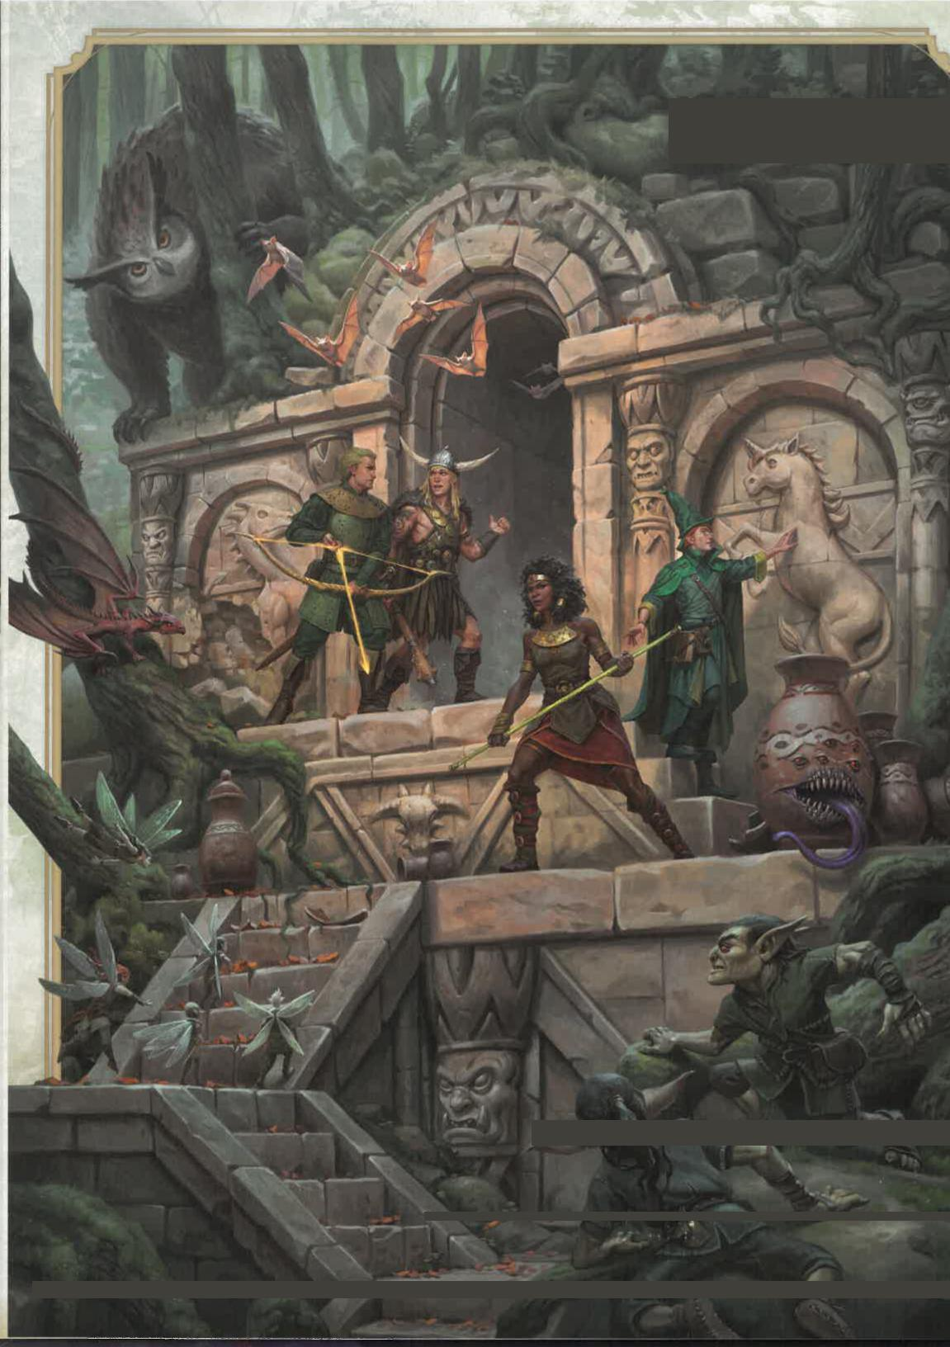

DIE WELTREISENDEN ENTDECKER HANK, 5088v, SHEILA, DIANA UND PRESTO STEHEN AUF DER SCHWELLE IU IHREM NÄCHSTEN

ABENTEUER





,40



•



3

**KAPITEL 2**

**EINEN CHARAKTER ERSTELLEN**

**ITHILFE DER** BAUSTEINE IN **DIESEM BUCH**

kannst du einen Charakter für **DUNGEONS &**

**DRAGONS** erstellen. Dein Charakter ist eine Kombination aus Spielwerten, Anregungen fürs Rollenspiel und deiner Vorstellungskraft. Du wählst eine Klasse (wie Kämpfer oder Magier), einen Hintergrund (wie Seemann oder Akolyth) und eine Spezies (wie Mensch oder Elf) aus. Außerdem überlegst du dir eine Persönlichkeit und ein Erscheinungsbild für deinen Charakter. Dein fertiger Charakter dient dir dann als Avatar im D&D-Multiversum.

**BEREITMACHEN**

Ehe du in die Charaktererstellung eintauchst, sind einige Dinge zur Vorbereitung erforderlich, wie unten erläutert wird.

**MIT DEINEM SL** SPRECHEN

Sprich zunächst mit deinem Spielleiter über die Art des D8iD-Spiels, das er im Sinn hat. Wenn der SL sich beispielsweise von der griechischen Mythologie inspirieren lassen will, könntest du eine andere Richtung für deinen Charakter wählen, als wenn ihm ein Piratenabenteuer auf hoher See vorschwebt. Denk über die Art des Abenteurers nach, den du in diesem Spiel verkörpern willst. Wenn du nicht weißt, wo du anfangen sollst, lass dich von den Charakterillustrationen in diesem Buch inspirieren.

**EINEN CHARAKTERBOGEN WÄHLEN**

Die wichtigsten Details zu deinem Charakter hältst du auf einem Charakterbogen fest. In diesem Kapitel wird der Begriff „Charakterbogen" für deine Aufzeichnungen der Details deines Charakters verwendet, ob es sich dabei nun um einen gedruckten Charakterbogen (wie auf den folgenden Seiten), einen digitalen Charakterbogen wie bei D&D Beyond oder um eine schlichte beschriebene Papierseite handelt. Nimm einen Bogen deiner Wahl und mach dich an die Charaktererstellung!

**SITZUNG NULL**

Manche Spielleiter beginnen Kampagnen mit einer sogenannten „Sitzung null", einer ersten Versammlung, bei der es um die Charaktererstellung und die Erwartungen an die Kampagnenwelt einschließlich besonders erwünschter oder unerwünschter Themen geht. Die Sitzung null ist eine wunderbare Gelegenheit, mit den anderen Spielern und dem SL zu sprechen, um zu entscheiden, ob eure Charaktere einander kennen, wie sie einander getroffen haben und welche Art von Missionen die Gruppe in Angriff nehmen könnte.

**DEINEN CHARAKTER ERSTELLEN**

Dies sind die Schritte zum Erstellen eines Charakters —sie werden in diesem Kapitel ausführlich beschrieben:

1. **Klasse auswählen:** Jeder Abenteurer gehört einer bestimmten Klasse an. Diese Klasse beschreibt allgemein den Beruf, die besonderen Talente und die bevorzugten Taktiken eines Charakters.
2. **Herkunft bestimmen:** Die Herkunft eines Charakters umfasst zwei Elemente: Hintergrund und Spezies. Wie hat der Charakter die Jahre bis zu seinem Abenteurerleben verbracht? Wer sind die Vorfahren des Charakters? Du kannst auch die Sprachen deines Charakters auswählen.
3. **Attributswerte festlegen:** Vieles von dem, was dein Charakter im Spiel tut, hängt von seinen sechs Attributen ab.
4. **Gesinnung auswählen:** Die Gesinnung ist Ausdruck des moralischen Kompasses deines Charakters.
5. **Details ausarbeiten:** Trage auf Basis deiner Entscheidungen die verbleibenden Details ein.

Auf dem Charakterbogen der folgenden Seiten sind viele Felder mit Nummern versehen, die jeweils einem dieser Schritte entsprechen.

**SCHRITT 1: KLASSE AUSWÄHLEN**

Wähle eine Klasse aus und notiere sie auf deinem Charakterbogen. Die Tabelle „Klassenüberblick" fasst die Klassen zusammen. Mehr Details zu den Klassen findest du in Kapitel 3.

**KLASSENÜBERBLICK**

|  |  |  |
| --- | --- | --- |
| **Klasse** Barbar Barde Druide Hexen­meister Kämpfer  Kleriker Magier Mönch  Paladin  Schurke Waldläufer  Zauberer | Vorliebe Kampf Auftreten Naturkunde Okkulte Überlieferungen Waffen  Götter Zauberbücher Waffenloser Kampf Verteidigung  Heimlichkeit Überlebenskunst  Macht | **Hauptattribut** Komplexität  Stärke Mittel  Charisma Hoch  Weisheit Hoch  Charisma Hoch  Stärke oder Niedrig Geschicklichkeit  Weisheit Mittel  Intelligenz Mittel Geschicklichkeit Hoch und Weisheit  Stärke und Mittel Charisma  Geschicklichkeit Niedrig Geschicklichkeit Mittel und Weisheit  Charisma Hoch |

KAPITEL 2 1 EINEN CHARAKTER ERSTELLEN

33

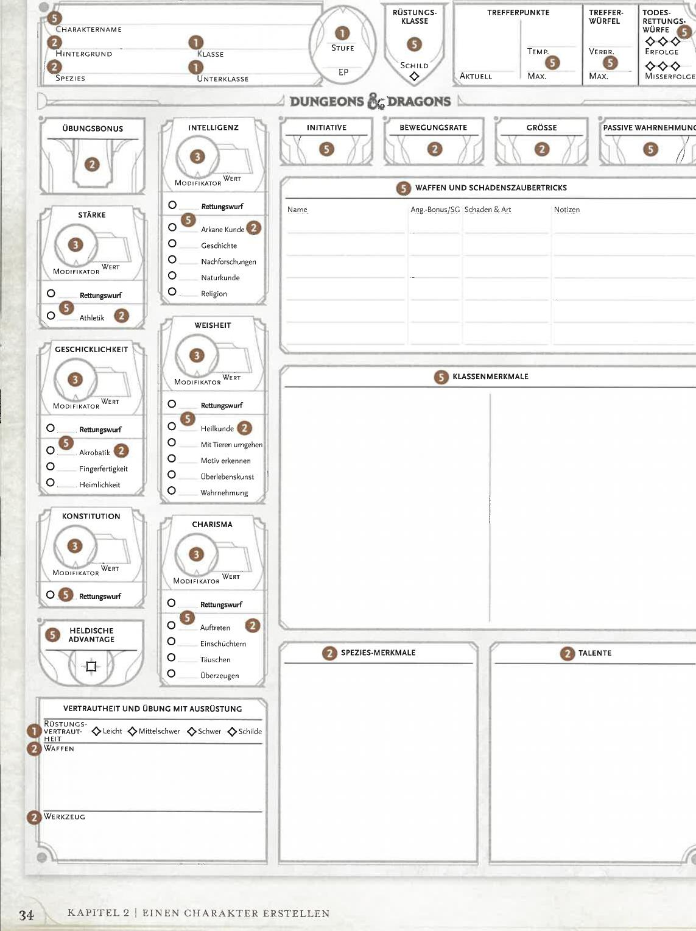

0 WAFFEN UND SCHADENSZAUBERTRICKS

Ang.-Bonus/SG Schaden & Art Notizen

Name

**I,**

KAPITEL 2 1, EINEN CHARAKTER ERSTELLEN

'LASSE UNTERKLASSE

\CHARAKTERNAM E

0

HINTERGRUND

SPEZIES

TODES-RETTUNGS-WÜRFE

440

ERFOLGE

0-4

MISSERFOLGE

VERBR. MAX.

TREFFER­WÜRFEL

PASSIVE WAHRNEHMUNC

*11*

0 TALENTE

MODIFIKATOR

WERT

0

Rettungswurf

ÜBUNGSBONUS

11

WERT

MODIFIKATOR

* Rettungswurf

**eN 0**

**1/41 •** Athletik

GESCHICKLICHKEIT

* Rettungswurf

r's

*v 0*. Akrobatik 0

* Fingerfertigkeit

\O _ . Heimlichkeit



**1, \**

HELDISCHE   
ADVANTAGE

**(\ I** _EJ

VERTRAUTHEIT UND ÜBUNG MIT AUSRÜSTUNG

RÜSTUNGS-

VERTRAUT- <>Leicht aMittelschwer es Schwer <>Schilde

HEIT

WAFFEN

* Arkane Kunde
* Geschichte
* Nachforschungen
* Naturkunde

Religion

WEISHEIT

* Heilkunde 0
* Mit Tieren umgehen
* Motiv erkennen
* Überlebenskunst
* Wahrnehmung

CHARISMA

MODIFIKATOR

* Rettungswurf

C. Auftreten

O 0 Einschüchtern

Täuschen

* Überzeugen

0 WERKZEUG

**DUNGEONS &DRAGONS r`**

(.,. • I INITIATIVE

0 KLASSENMERKMALE

AKTUELL

RÜSTUNGS­KLASSE

SCHILD

TREFFERPUNKTE

TEM P.

0 MAX.

GRÖSSE

BEWEGUNGSRATE

0 SPEZIES-MERKMALE

ATTRIBUT ZUM ZAUBERWIRKEN

**AUSSEHEN**

**ZAUBERMODI FI KATOR 0 ZAUBERPLÄTZE**

Gesamt Verbraucht - Gesamt Verbraucht Gesamt Verbraucht

**ZAUBERW.-SG** 1. GRAD <><> OG 4. GRAD <><><> 7. GRAD <><>

**ZAUBERANGRIFFS-** 2. GRAD <><><> 5. GRAD <><><> 8. GRAD <>

**BONUS** 3. GRAD .0.04 6. GRAD 00 9. GRAD <>

**GESCHICHTE & PERSÖNLICHKEIT**

**0 ZAUBERTRICKS & VORBEREITETE ZAUBER**

|  |  |
| --- | --- |
| Grad Name | Zeitauf- Konzentration: Ritual  wand Reichweite *&* erf. Materialien Notizen |



Gesinnung

**0 SPRACHEN**

**0 AUSRÜSTUNG**

Einstimmung auf magische Gegenstände

O   
O

**43) MÜNZEN**

v v

TM & eD 2025 Wizards of the Coast LLC. Dieses Dokument darf zur privaten Verwendung kopiert werden. Illustrationen von Richard Whitters. 67003709100001 DE

KAPITEL 2 I EINEN CHARAKTER ERSTELLEN **35**

|  |
| --- |
| **EINE AUSGEWOGENE ABENTEURERGRUPPE** Die klassische D&D-Abenteurergruppe besteht aus Kleriker, Kämpfer, Schurke und Magier. Diese vier Klassen haben die längste Geschichte im Spiel und bringen vor allem eine ausgewogene Mischung von Fähigkeiten ins Abenteuer. Du kannst dieses Gruppenmuster verwenden oder es anhand der folgenden Leitlinien anpassen:  **Kämpfer:** Durch Barbaren, Mönch, Paladin oder Waldläufer ersetzen  **Kleriker:** Durch Barden oder Druiden ersetzen **Magier:** Durch Barden, Hexenmeister oder Zauberer ersetzen  **Schurke:** Durch Barden oder Waldläufer ersetzen |

DEINE STUFE NOTIEREN

Notiere die Stufe deines Charakters auf deinem Charakterbogen. Ein Charakter beginnt das Spiel üblicherweise auf der 1. Stufe und steigt dann auf, indem er Abenteuer erlebt und Erfahrungspunkte (EP) sammelt.

***Deine EP notieren:*** Notiere auch deine Erfahrungspunkte. Ein Charakter der 1. Stufe hat 0 EP.

***Auf einer höheren Stufe beginnen:*** Dein SL könnte dich auf einer höheren Stufe beginnen lassen. Wenn du auf der 3. Stufe oder höher beginnst, notiere deine ausgewählte Unterklasse auf deinem Charakterbogen. Weitere Informationen findest du im Abschnitt „Auf höheren Stufen beginnen" weiter hinten im Kapitel.

RÜSTUNGSVERTRAUTHEIT NOTIEREN

Deine Klasse könnte bedeuten, dass du mit bestimmten Rüstungskategorien vertraut bist. Notiere deine Rüstungs­vertrautheit auf deinem Charakterbogen. Vertrautheit mit einer Rüstungskategorie bedeutet, dass du solche Rüstungen effektiv tragen und ihre Verteidigungsboni nutzen kannst. Die Rüstungskategorien sind in Kapitel 6 beschrieben.

KURZ INNEHALTEN

Du wirst später noch weitere Details über deine Klasse notieren. Die Auswahl deiner Klasse ist die wichtigste Entscheidung, die du beim Erstellen eines Charakters triffst. Sie beeinflusst viele Entscheidungen in späteren Schritten. Du wirst noch mehrfach die Beschreibung deiner Klasse in Kapitel 3 konsultieren, ehe du fertig bist.

**SCHRITT 2: HERKUNFT BESTIMMEN**

Zum Bestimmen der Herkunft deines Charakters gehört die Auswahl eines Hintergrunds, einer Spezies und zweier Sprachen.

Der Hintergrund eines Charakters repräsentiert den Ort und den Beruf, die besonders prägend für den Charakter waren. Die Kombination von Hintergrund, Spezies und Sprachen bietet deiner Fantasie Nahrung, wenn du dir die frühen Jahre deines Charakters ausmalst.

EINEN HINTERGRUND WÄHLEN

Wähle den Hintergrund deines Charakters und notiere ihn auf deinem Charakterbogen. Du kannst einen der Hintergründe auswählen, die in Kapitel 4 ausgeführt sind. Dein SL kann dir auch zusätzliche Hintergründe als Optionen anbieten.

Der gewählte Hintergrund beeinflusst Schritt 3, in dem du die Attributswerte deines Charakters bestimmst. Wenn dir die Auswahl schwerfällt, findest du in der Tabelle „Attributswerte und Hintergründe" Informationen dazu, welche Hintergründe welche Attributswerte nützen. Suche dort nach dem Hauptattribut deiner Klasse.

**ATTRIBUTSWERTE UND HINTERGRÜNDE**

**Attribut Hintergründe**

Stärke Adeliger, Bauer, Handwerker, Seemann, Soldat, Unterhaltungskünstler, Wache

Geschicklichkeit Handwerker, Krimineller, Reisender, Scharlatan, Schreiber, Seemann, Soldat, Unterhaltungskünstler, Wegfinder

Konstitution Bauer, Einsiedler, Händler, Krimineller, Scharlatan, Soldat, Wegfinder, Weiser

Intelligenz Adeliger, Akolyth, Händler, Handwerker, Krimineller, Schreiber, Wache, Weiser

Weisheit Akolyth, Bauer, Einsiedler, Reisender, Schreiber, Seemann, Wache, Wegfinder, Weiser

Charisma Adeliger, Akolyth, Einsiedler, Händler, Reisender, Scharlatan, Unterhaltungskünstler

***Dein Talent notieren:*** Ein Hintergrund gibt dir ein Talent, das deinem Charakter bestimmte Fähigkeiten gewährt. Talente sind in Kapitel 5 beschrieben. Notiere das Talent auf deinem Charakterbogen.

***Übung notieren:*** Dein Hintergrund gibt dir Übung in zwei Fertigkeiten sowie im Umgang mit einem Werkzeug. Notiere diese Informationen auf deinem Charakterbogen.

Deine Klasse gibt dir ebenfalls Übung. Lies deine Klassenbeschreibung in Kapitel 3 und notiere jede Übung auf deinem Charakterbogen.

Auf dem Beispielcharakterbogen kannst du Übung in Fertigkeiten und Rettungswürfen angeben, indem du den Kreis neben diesen markierst.

Die Tabelle „Merkmale" in deiner Klassenbeschreibung zeigt deinen Übungsbonus (siehe Kapitel 1). Bei einem Charakter der 1. Stufe beträgt er +2. Notiere diese Zahl auf deinem Charakterbogen. Die anderen Zahlen im Zusammenhang mit Übung trägst du in Schritt 5 ein.

ANFANGSAUSRÜSTUNG AUSWÄHLEN

Sowohl dein Hintergrund als auch deine Klasse bieten Gegenstände für die Anfangsausrüstung. Für alle Münzen, die du in diesem Schritt erhältst, kannst du sofort Ausrüstung aus Kapitel 6 kaufen. Außerdem kannst du eine Requisite gratis erhalten (siehe Tabelle „Requisiten" am Ende dieses Kapitels).

Notiere deine ausgewählte Ausrüstung auf deinem Charakterbogen. Die Ausrüstung wird in Kapitel 6 beschrieben. Vorerst kannst du sie einfach notieren und die Einzelheiten später in Kapitel 6 nachsehen. Der Beispielcharakterbogen bietet auch Platz zum Vermerken aller Münzen, die du nach dem Kauf deiner Ausrüstung übrig hast, sowie aller Schätze, die du im Lauf deiner Abenteuer erlangst.

KAPITEL 2 i EINEN CHARAKTER ERSTELLEN

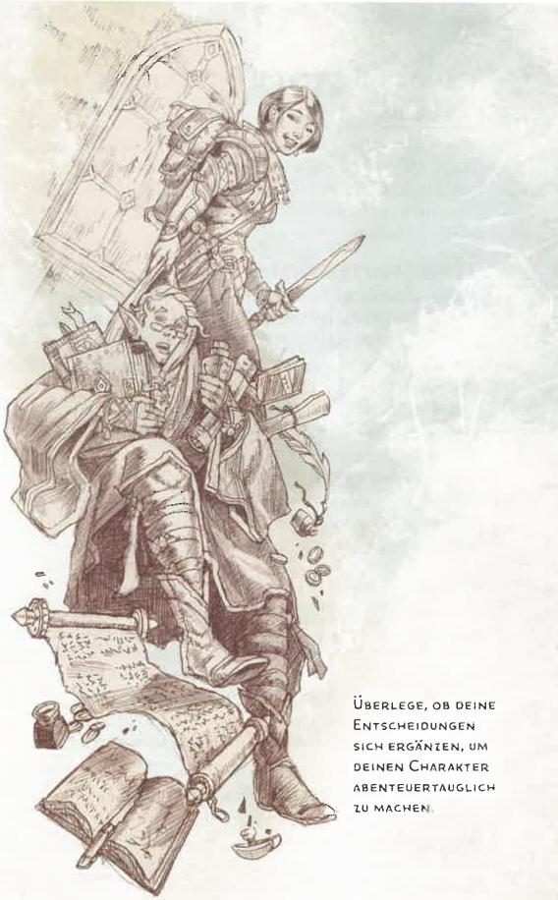

ÜBERLEGE, OB DEINE ENTSCHEIDUNGEN SICH ERGÄNZEN, UM DEINEN CHARAKTER ABENTEUERTAUGLICH 111 MACHEN.

EINE SPEZIES AUSWÄHLEN

Wähle eine Spezies für deinen Charakter aus. In Kapitel 4 sind folgende Spezies beschrieben: Aasimar, Drachenblütiger, Elf, Gnom, Goliath, Halbling, Mensch, Ork, Tiefling, Zwerg. Wenn du eine Spezies ausgewählt hast, vermerke sie auf deinem Charakterbogen. Notiere dann die Merkmale deiner Spezies.

Größe und Bewegungsrate deines Charakters werden von seiner Spezies bestimmt. Notiere sie ebenfalls an den entsprechenden Stellen auf deinem Charakterbogen (bei der Größenkategorie reicht der Anfangsbuchstabe).

VERGANGENHEIT UND GEGENWART ERFINDEN Lass dich von Hintergrund und Spezies deines Charakters inspirieren, um dir eine Vergangenheit für ihn auszudenken. Diese Vergangenheit des Charakters beeinflusst auch seine Gegenwart. Überlege dir dementsprechend Antworten auf folgende Fragen an deinen Charakter:

* Wer hat dich aufgezogen?
* Wer war dein liebster Kindheitsfreund?
* Bist du mit einem Haustier aufgewachsen?
* Hast du dich je verliebt? Wenn ja, in wen?
* Bist du je einer Organisation wie einer Gilde oder einer religiösen Gemeinschaft beigetreten? Wenn ja, bist du dort noch Mitglied?
* Welche Elemente deiner Vergangenheit inspirieren dich, jetzt auf Abenteuersuche zu gehen?

SPRACHEN AUSWÄHLEN

Dein Charakter kennt mindestens drei Sprachen: Die Gemeinsprache plus zwei Sprachen, die du aus der Tabelle „Standardsprachen" auswählst oder auswürfelst. Eine Sprache zu kennen bedeutet, dass dein Charakter in dieser Sprache kommunizieren, lesen und schreiben kann. Deine Klasse und andere Merkmale könnten ebenfalls Sprachkenntnisse mit sich bringen.

In der Tabelle „Standardsprachen" sind Sprachen aufgeführt, die in den D&D-Welten weit verbreitet sind. Jeder Spielercharakter kennt die Gemeinsprache, die aus Sigil stammt, planare Metropole und Knotenpunkt des Multiversums. Die anderen Standardsprachen stammen von den ersten Mitgliedern der bekanntesten Spezies in den Welten von D&D. Sie haben sich seither weit verbreitet.

In der Tabelle „Seltene Sprachen" sind Sprachen aufgeführt, die entweder geheim sind oder von anderen Existenzebenen stammen und daher in den Welten der materiellen Ebene weniger bekannt sind. Manche Merkmale lassen einen Charakter eine seltene Sprache erlernen.

|  |  |  |  |  |
| --- | --- | --- | --- | --- |
| **STANDARDSPRACHEN** | |  | **SELTENE SPRACHEN** |  |
| **1W12** | **Sprache** | Ursprung | Sprache | **Ursprung** |
| 1 | Drakonisch | Drachen | Abyssisch | Dämonen des Abyss |
| 2-3 | Elfisch | Elfen | Celestisch | Celestische Wesen |
| 4 | Gebärden-Gemeinsprache | Sigil | Diebessprache | Verschiedene kriminelle Gilden |
|  | Gemeinsprache | Sigil | Druidisch | Druidenzirkel |
| 5 | Gnomisch | Gnome | Gemeinsprache | Das Unterreich |
| 6 | Goblinisch | Goblinoide | der Unterreiche |  |
| 7—8 | Halblingisch | Halblinge | Infernalisch | Teufel aus den Neun Höllen |
| 9 | Orkisch | Orks | Sylvanisch | Bewohner der Feenwildnis |
| 10 | Riesisch | Riesen | Tiefensprache | Aberrationen |
| 11-12 | Zwergisch | Zwerge | Urtümlich* | Elementare |

*Urtümlich umfasst die Dialekte Aqual, Aural, Ignal und Terral. Kreaturen, die einen dieser Dialekte sprechen, können mit Kreaturen kommunizieren, die einen anderen sprechen.

**KAPITEL 2 I EINEN CHARAKTER ERSTELLEN**

37

'21!--••••J

**SCHRITT** 3: **ATTRIBUTSWERTE FESTLEGEN**

Um die Attributswerte deines Charakters zu bestimmen, erzeugst du zuerst anhand der Anleitung unten einen Satz von sechs Zahlen und weist diese dann deinen sechs Attributen zu. In Kapitel 1 erfährst du, was die Attribute jeweils bedeuten.

**DEINE WERTE** GENERIEREN

Bestimme deine Attributswerte mithilfe von einer der folgenden drei Methoden. Möglicherweise bevorzugt dein SL eine der Methoden.

*Standardsatz:* Verwende folgende sechs Werte für deine Attribute: 15, 14, 13, 12, 10, 8.

*Zufallserstellung:* Würfle mit 4W6 und notiere die Summe der drei höchsten Ergebnisse. Wiederhole dies fünfmal, sodass du sechs Zahlen erhältst.

*Punktkosten:* Du hast 27 Punkte, die du für deine Attributs-werte verbrauchen kannst. Die Kosten der jeweiligen Werte sind in der Tabelle „Attributswert-Punktkosten" aufgeführt. Beispiel: Ein Wert von 14 kostet 7 deiner 27 Punkte.

**ATTRIBUTSWERT-PUNKTKOSTEN**

Wert **Kosten** Wert **Kosten**

8 0 12 **4**

9 1 13 **5**

10 2 14 **7**

11 3 15 **9**

**ATTRIBUTSWERTE** ZUWEISEN

Wenn du sechs Werte generiert hast, weise sie den Attributen Stärke, Geschicklichkeit, Konstitution, Intelligenz, Weisheit und Charisma zu. Berücksichtige dabei das Hauptattribut deiner Klasse entsprechend. Fülle auch die Attributsmodifikatoren aus.

Wenn du die Standardsatz-Option verwendest, findest du in der Tabelle „Standardsatz nach Klassen" Vorschläge, wie du die Werte bei deiner Charakterklasse zuweisen solltest. In der Tabelle werden den Hauptattributen der Klasse die höchsten Werte zugewiesen. Wenn du eine andere Methode zum Generieren der Werte verwendest, kannst du diese Tabelle dennoch verwenden, um zu entscheiden, wie du die höchsten und die niedrigsten Werte zuweist.

|  |
| --- |
| **HINTERGRÜNDE UND SPEZIES AUS ÄLTEREN BÜCHERN**  Hintergründe in älteren D&D-Büchern enthalten keine Attributswert-Anpassungen. Wenn du einen Hintergrund aus einem älteren Buch verwendest, passe deine Attributswerte an, indem du einen Wert um 2 und einen weiteren um 1 oder alternativ drei Werte um 1 erhöhst. Keine dieser Erhöhungen kann zu einem Wert von mehr als 20 führen.  Außerdem enthalten **Spezies aus älteren** Büchern Attributswerterhöhungen. Wenn du eine Spezies aus einem älteren Buch verwendest, ignoriere diese Erhöhungen und verwende nur diejenigen, die dir dein Hintergrund gewährt.  Wenn der Hintergrund deiner Wahl dir kein Talent  gewährt, erhältst du ein Herkunftstalent deiner Wahl. |

KAPITEL 2 S EINEN CHARAKTER ERSTELLEN

**38**

**STANDARDSATZ NACH KLASSEN**

**Klasse Stä. Ges. Kon. Int. Wei.** Cha.

Barbar 15 13 14 10 12 8

Barde 8 14 12 13 10 15

Druide 8 12 14 13 15 10

Hexenmeister 8 14 13 12 10 15

Kämpfer 15 14 13 8 10 12

Kleriker 14 8 13 10 15 12

Magier 8 12 13 15 14 10

Mönch 12 15 13 10 14 8

Paladin 15 10 13 8 12 14

Schurke 12 15 13 14 10 8

Waldläufer 12 **15** 13 8 14 10

Zauberer 10 13 14 8 12 15

**ATTRIBUTSWERTE** ANPASSEN

Wenn du die Attributswerte zugewiesen hast, passe sie je nach deinem Hintergrund an. In diesem sind drei Attribute aufgeführt. Erhöhe einen dieser Werte um 2 Punkte und einen anderen um **1** Punkt, oder alle drei um je **1 Punkt.** Keine dieser Erhöhungen kann zu einem Wert von mehr als 20 führen.

Manche Spieler erhöhen gerne das Hauptattribut ihrer Klasse. Andere ziehen es vor, einen niedrigen Wert zu verbessern.

**ATTRIBUTSMODIFIKATOREN** BESTIMMEN Nachdem du deine Attributswerte festgelegt hast, bestimme nun die Attributsmodifikatoren anhand der Tabelle „Attributswerte und Modifikatoren". Trage die Modifikatoren neben den Attributswerten ein.

**ATTRIBUTSWERTE UND MODIFIKATOREN**

Wert Modifikator Wert Modifikator

3 -4 12-13 -1

4-5 -3 14-15 +2

6-7 -2 16-17 +3

8-9 -1 18-19 +4

10-11 +0 20 +5

ERSCHEINUNGSBILD UND PERSÖNLICHKEIT BESCHREIBEN

Attributswerte sind ein essenzieller Teil der Regeln, können aber mehr als das sein. Wenn du deine Attributswerte zugewiesen hast, denk darüber nach, was diese Werte über Erscheinungsbild und Persönlichkeit deines Charakters sagen könnten. Ein sehr starker Charakter mit geringem Charisma dürfte anders aussehen und sich anders verhalten als ein charismatischer Charakter mit geringer Stärke. In den nachstehenden Tabellen findest du Anregungen in Form **von Stichwörtern, die** du nutzen kannst, um deinen Charakter je nach hohen oder niedrigen Attributswerten zu beschreiben.

Notiere Erscheinungsbild und Persönlichkeit deines **Charakters auf deinem Charakterbogen.**

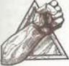

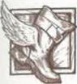









**STÄRKE**

|  |  |  |  |
| --- | --- | --- | --- |
| **1W4** | **Hohe Stä.** | **1W4** | **Niedrige Stä.** |
| 1 | Muskulös | 1 | Schwach |
| 2 | Drahtig | 2 | Schmal |
| 3 | Beschützend | 3 | Gehemmt |
| 4 | Direkt | 4 | Indirekt |
| **GESCHICKLICHKEIT** | |  |  |
| **1W4** | **Hohe Ges.** | **1W4** | **Niedrige Ges.** |
| 1 | **Geschmeidig** | 1 | Fahrig |
| 2 | **Dynamisch** | 2 | Unbeholfen |
| **3** | Zappelig | 3 | Zögerlich |
| 4 | **Ausgeglichen** | 4 | Unbeständig |

**KONSTITUTION**

|  |  |  |  |
| --- | --- | --- | --- |
| **1W4** | **Hohe Kon.** | **1W4** | **Niedrige Kon.** |
| 1 | Energetisch | **1** | Fragil |
| 2 | Robust | 2 | Empfindlich |
| 3 | Zupackend | 3 | Lethargisch |
| 4 | Stabil | 4 | Labil |

**INTELLIGENZ**

|  |  |  |  |
| --- | --- | --- | --- |
| **1W4** | **Hohe Int.** | **1W4** | **Niedrige Int.** |
| **1** | Bestimmend | **1** | Schlicht |
| 2 | Logisch | 2 | Unlogisch |
| 3 | Informativ | 3 | Uninformiert |
| 4 | Neugierig | 4 | Leichtfertig |
| **WEISHEIT** | |  |  |
| **1W4** | **Hohe Wei.** | **1W4** | **Niedrige Wei.** |
| **1** | **Abgeklärt** | **1** | Unbesonnen |
| 2 | Umsichtig | 2 | Abgelenkt |
| 3 | Aufmerksam | 3 | Selbstvergessen |
| 4 | **Wachsam** | 4 | Naiv |
| **CHARISMA** | |  |  |
| 1W4 | **Hohes Cha.** | 1W4 | Niedriges Cha. |
| 1 | Charmant | 1 | Pedantisch |
| 2 | Gebieterisch | 2 | Humorlos |
| 3 | Urkomisch | 3 | Reserviert |
| 4 | Inspirierend | 4 | Taktlos |

**GESINNUNGSLOSE KREATUREN**

**Die** meisten Kreaturen, denen es an rationalem Denkvermögen fehlt, haben keine Gesinnung. Sie werden als gesinnungslos bezeichnet. Haie sind beispielsweise wilde Raubtiere. Deshalb sind sie jedoch nicht böse, sondern vielmehr gesinnungslos.

"Mn

SCHRITT 4: GESINNUNG AUSWÄHLEN

Wähle aus den Optionen unten die Gesinnung deines Charakters aus und notiere sie auf deinem Charakterbogen.

In D&D wird davon ausgegangen, dass Spielercharaktere keine böse Gesinnung haben. Besprich dich mit deinem SL, bevor du einen bösen Charakter erstellst.

DIE NEUN GESINNUNGEN

Die Gesinnung einer Kreatur beschreibt ihre grundsätz­lichen ethischen Ansichten und Ideale. Sie ist eine Kombination aus zwei Faktoren: der moralischen Haltung (gut, böse, neutral) und der Einstellung zum Gesetz (rechtschaffen, chaotisch, neutral).

Folgende Zusammenfassungen skizzieren das typische Verhalten einer Kreatur mit der jeweiligen Gesinnung (individuelle Vertreter können in ihrem Verhalten durchaus abweichen).

***Rechtschaffen gut (RG):*** Rechtschaffen gute Kreaturen bemühen sich, das Richtige zu tun, wie es von der Gesellschaft erwartet wird. Jemand, der gegen Ungerech­tigkeit kämpft und Wehrlose ohne zu zögern beschützt, ist wahrscheinlich rechtschaffen gut.

***Neutral gut (NG):*** Neutral gute Kreaturen tun nach Kräften das Beste und agieren meist innerhalb der Regeln, fühlen sich aber nicht an sie gebunden. Eine freundliche Person, die anderen je nach deren Bedürfnissen hilft, ist wahrscheinlich neutral gut.

***Chaotisch gut (CG):*** Chaotisch gute Kreaturen handeln nur nach den Vorgaben ihres Gewissens und scheren sich kaum um die Erwartungen anderer. Ein Rebell, der die Steuereintreiber eines grausamen Barons überfällt und mit der Beute den Armen hilft, ist wahrscheinlich chaotisch gut.

***Rechtschaffen neutral (RN):*** Rechtschaffen neutrale Individuen halten sich an das Gesetz, an Traditionen und ihre eigenen Werte. Wer einen disziplinierten Lebensstil hat und weder den Anliegen Bedürftiger noch den Versuchungen des Bösen nachgibt, ist wahrscheinlich rechtschaffen neutral.

***Neutral (N):*** Neutral ist die Gesinnung derer, die moralische Fragen sowie Parteinahmen vermeiden. Sie tun stets das, was sie gerade für das Beste halten. Wer sich bei moralischen Debatten langweilt, der ist wahrscheinlich neutral.

***Chaotisch neutral (CN):*** Chaotisch neutrale Kreaturen folgen ihren Launen und stellen ihre persönliche Freiheit über alles andere. Ein Gauner, der durchs Land zieht und von seiner Schläue lebt, ist wahrscheinlich chaotisch neutral.

***Rechtschaffen böse (RB):*** Rechtschaffen böse Individuen nehmen sich methodisch, was sie wollen, bleiben dabei jedoch im Rahmen von Traditionen, Loyalität und dem Gesetz. Ein Adeliger, der seine Untertanen ausplündert und nach noch mehr Macht strebt, ist wahrscheinlich rechtschaffen böse.

***Neutral böse (NB):*** Neutral böse ist die Gesinnung derer, die sich nicht um das Leid scheren, das sie beim Verfolgen ihrer Wünsche anrichten. Ein Krimineller, der nach Belieben raubt und mordet, ist wahrscheinlich neutral böse.

***Chaotisch böse (CB):*** Chaotisch böse Kreaturen handeln mit brutaler Gewalt, die von Hass oder Blutdurst befeuert wird. Ein Bösewicht, der es auf Rache und Zerstörung abgesehen hat, ist wahrscheinlich chaotisch böse.

KAPITEL 2 I EINEN CHARAKTER ERSTELLEN 39

SCHRITT **5:** DETAILS AUSARBEITEN

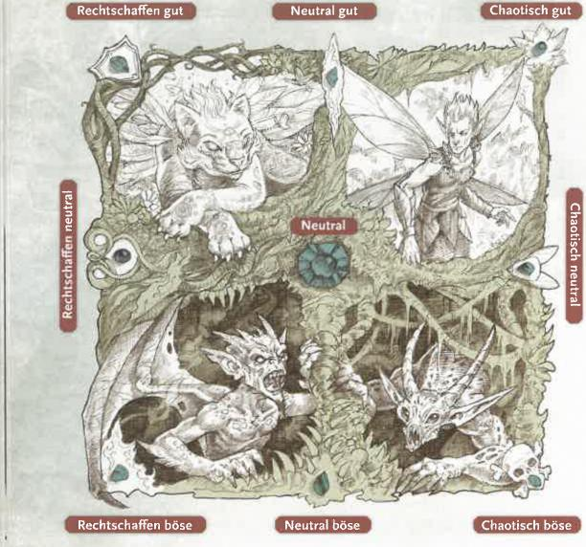

GESINNUNGEN LASSEN SICH IN EINEM RASTER WIE DIESEM DARSTELLEN ^ EBENSO KREATUREN DER JEWEILIGEN GESINNUNG.

GESINNUNG UND PERSÖNLICHKEIT Die Gesinnung kann einen Charakter hinsichtlich seiner Persönlichkeit, seiner Ziele und Überzeugungen beeinflussen. In Anbetracht der beiden Elemente einer Gesinnung kannst du dich von den folgenden Listen zur Ausarbeitung der Persönlichkeitsdetails deines Charakters inspirieren lassen.

PERSÖNLICHKEITSMERKMALE NACH GESINNUNG

Gesinnung 1W4 Zugehöriges Merkmal

Chaotisch 1 Prahlerisch

2 Impulsiv

3 Rebellisch

4 Egozentrisch

Gut 1 Mitfühlend

2 Hilfreich

3 Ehrlich

4 Freundlich

Fülle deinen Charakterbogen nun vollständig aus.

KLASSENMERKMALE NOTIEREN

Sieh dir die Tabelle mit den Merkmalen deiner Klasse in Kapitel 3 an und notiere die Merkmale der 1. Stufe. Die Klassenmerkmale sind ebenfalls in Kapitel 3 beschrieben.

Bei manchen Klassenmerkmalen gibt es eine Wahl. Lies alle deine Merkmale durch und triff die Entscheidungen, die angeboten werden.

ZAHLEN EINTRAGEN

Trage diese Zahlen in deinem Charakterbogen ein:

*Rettungswürfe:* Füge bei den Rettungswürfen, in denen du Übung hast, deinen Übungsbonus dem jeweiligen Attributsmodifikator hinzu und notiere die Summe. Manche Spieler notieren auch gerne den Modifikator für Rettungswürfe, in denen sie keine Übung haben - dies ist einfach der relevante Attributsmodifikator.

*Fertigkeiten:* Bei Fertigkeiten, in denen du geübt bist, fügst du dem jeweils assoziierten Attributsmodifikator deinen Übungsbonus hinzu und notierst die Summe. Du könntest außerdem den Modifikator bei Fertigkeiten notieren, in denen du nicht geübt bist - dies ist einfach der relevante Attributsmodifikator.

*Passive Wahrnehmung:* Manchmal ermittelt dein SL, ob dein Charakter etwas bemerkt, ohne dich zu einem Weisheitswurf (Wahrnehmung) aufzufordern. Der SL zieht dann deine Passive Wahrnehmung heran. Die Passive Wahrnehmung ist ein Wert, der für deine allgemeine Aufmerksamkeit der Umgebung gegenüber steht, ohne dass du aktiv nach etwas suchst. Verwende diese Formel, um deinen Wert für Passive Wahrnehmung zu bestimmen:

Passive Wahrnehmung = 10 + Weisheitswurf-Modifikator   
(Wahrnehmung)

Schließe alle Modifikatoren ein, die für deine Weisheitswürfe (Wahrnehmung) gelten. Beispiel: Wenn dein Charakter einen Weisheitswert von 15 und Übung in der Wahrnehmungsfertigkeit hat, hast du eine passive Wahrnehmung von 14 (10 + 2 für deinen Weisheitsmodifikator + 2 für Übung).

*Trefferpunkte:* Deine Klasse und dein Konstitutions-modifikator bestimmen dein Trefferpunktemaximum auf der 1. Stufe, wie in der Tabelle „Trefferpunkte auf der 1. Stufe nach Klasse" dargestellt ist.

TREFFERPUNKTE AUF 1. STUFE NACH KLASSE

|  |  |  |
| --- | --- | --- |
| Böse  Rechtschaffen  Neutral | 1 Unehrlich  2 Rachsüchtig  3 Grausam  4 Gierig  1 Kooperativ  2 Loyal  3 Wertend  4 Methodisch  1 Egoistisch  2 Desinteressiert  3 Lakonisch  4 Pragmatisch | Klasse Trefferpunktemaximum  Barbar 12 + KON-Modifikator  Kämpfer, Paladin oder Waldläufer 10+ GES-Modifikator  Barde, Druide, Hexenmeister, 8+ KON-Modifikator  Kleriker, Mönch oder Schurke  Magier, Zauberer 6 + KON-Modifikator  Auf dem Charakterbogen ist Platz zum Notieren deiner aktuellen Trefferpunkte, wenn du Schaden erleidest, sowie für alle temporären Trefferpunkte, die du vielleicht erhältst. Auch deine Todesrettungswürfe kannst du notieren. |

KAPITEL 2 j EINEN CHARAKTER ERSTELLEN

4,0

*Trefferpunktewürfel:* In der Beschreibung deiner Klasse erfährst du die Art der Trefferpunktewürfel deines Charakters (kurz „Trefferwürfel"). Notiere die Art auf deinem Charakterbogen. Auf der 1. Stufe hat dein Charakter 1 Trefferwürfel. Du kannst während einer kurzen Rast Trefferwürfel verbrauchen, um Trefferpunkte zurückzuerhalten. Auf deinem Charakterbogen ist auch Platz, um zu notieren, wie viele Trefferwürfel du verbraucht hast.

*Initiative:* Notiere deinen Geschicklichkeitsmodifikator im Bereich für Initiative auf deinem Charakterbogen.

*Rüstungsklasse:* Ohne Rüstung und Schild ist deine Basis-Rüstungsklasse 10 plus dein Geschicklichkeitsmodifikator. Wenn zu deiner Anfangsausrüstung eine Rüstung, ein Schild oder beides gehört, berechnest du deine RK anhand der Regeln in Kapitel 6. Ein Klassenmerkmal könnte besagen, dass du deine RK auf andere Art berechnest.

*Angriffe:* Notiere deine Startwaffen im Abschnitt des Charakterbogens für Waffen und Zaubertricks, die Schaden bewirken. Der Angriffswurf-Bonus einer Waffe, mit der du Übung hast, ist einer der folgenden, sofern bei den Waffeneigenschaften nicht anders angegeben:

**Nahkampfangriffsbonus =** Stärkemodifikator   
+ Übungsbonus   
**Fernkampfangriffsbonus =** Geschicklichkeitsmodifikator   
+ Übungsbonus

Sieh den Schaden und die Eigenschaften deiner Waffen in Kapitel 6 nach. Du fügst denselben Attributsmodifikator hinzu, den du bei Angriffen mit einer Waffe deinen Schadenswürfen mit dieser Waffe hinzufügst.

*Zauberwirken:* Notiere sowohl den Rettungswurf-SG für deine Zauber als auch den Angriffsbonus für Angriffe, die du mit ihnen ausführst. Nutze dazu diese Formeln:

**Zauberrettungswurf-SG =** 8 + Zauberwirken-Attributsmodifikator   
+ Übungsbonus   
**Zauberangriffsbonus =** Zauberwirken-Attributsmodifikator   
+ Übungsbonus

Dein Zauberwirken-Attributsmodifikator für einen Zauber wird durch das Merkmal bestimmt, das dir das Wirken des Zaubers ermöglicht.

*Zauberplätze, Zaubertricks und vorbereitete Zauber:* Wenn deine Klasse dir das Zauberwirken- oder Paktmagie-Merkmal gibt, zeigt dir die Tabelle „Klassenmerkmale" für deine Klasse die Anzahl von Zauberplätzen, die du verfügbar hast, die Anzahl von Zaubertricks, die du kennst, und die Anzahl von Zaubern, die du vorbereiten kannst. Wähle deine Zaubertricks und vorbereiteten Zauber aus und notiere sie - mit deiner Anzahl von Zauberplätzen - auf deinem Charakterbogen.

DEINEN CHARAKTER BENENNEN

Wähle einen Namen für deinen Charakter aus und notiere ihn auf deinem Charakterbogen. Du kannst dir einen Namen aussuchen. War es der Name eines Ahnen? Hat er eine religiöse oder sonstige Bedeutung? Ist es ein Name, den du selbst gewählt hast?

LETZTE DETAILS AUSARBEITEN

Wenn du deinen Charakter erstellt hast, überlege, ob du dir noch weitere Details zu ihm ausdenken willst. Du könntest dich in deinen Charakter hineinversetzen und dir folgende Fragen stellen:

* Welches Geschlecht hast du?
* Welche Personen oder Völker liegen dir besonders am Herzen?
* Was ist deine größte Angst?
* Wirst du auf deinen Abenteuern nach Wissen, Reichtümern, Ruhm, Erleuchtung, Gnade, Macht oder etwas anderem streben?

STUFENAUFSTIEG

Im Verlauf der Abenteuer wird dein Charakter Erfahrung sammeln, welche durch Erfahrungspunkte (EP) repräsentiert wird. Erreicht der Charakter eine bestimmte Gesamtzahl an Erfahrungspunkten, so verbessern sich seine Fähigkeiten. Dieser Fortschritt wird als Stufenaufstieg bezeichnet.

In der Charakteraufstiegstabelle ist aufgeführt, wie viele EP für Stufenaufstieg erforderlich sind und welcher Übungsbonus auf einer bestimmten Stufe für den Charakter gilt. Wenn deine EP-Summe eine Zahl in der Spalte „Erfahrungspunkte" überschreitet, erreichst du die entsprechende Stufe.

**CHARAKTERAUFSTIEG**

|  |  |  |
| --- | --- | --- |
| **Stufe** | **Erfahrungspunkte** | **Übungsbonus** |
| 1 | 0 | +2 |
| 2 | 300 | +2 |
| 3 | 900 | +2 |
| 4 | 2.700 | +2 |
| 5 | 6.500 | +3 |
| 6 | 14.000 | +3 |
| 7 | 23.000 | +3 |
| 8 | 34.000 | +3 |
| 9 | 48.000 | +4 |
| 10 | 64.000 | +4 |
| 11 | 85.000 | +4 |
| 12 | 100.000 | +4 |
| 13 | 120.000 | +5 |
| 14 | 140.000 | +5 |
| 15 | 165.000 | +5 |
| 16 | 195.000 | +5 |
| 17 | 225.000 | +6 |
| 18 | 265.000 | +6 |
| 19 | 305.000 | +6 |
| 20 | 355.000 | +6 |

|  |  |  |  |  |
| --- | --- | --- | --- | --- |
| KAPITEL 2 ; EINEN CHARAKTER ERSTELLEN | |  | 41 | |
|  |  |  |  |  |

STUFENAUFSTIEG

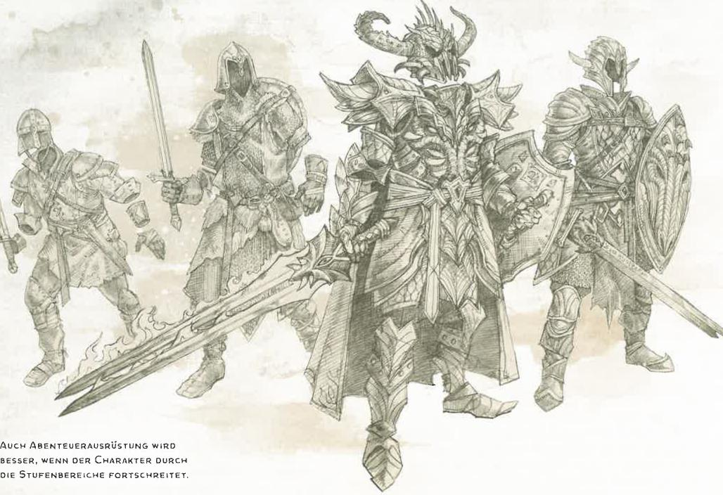

'

r2.1"dcee,

AUCH ABENTEUERAUSRÜSTUNG WIRD BESSER, WENN DER CHARAKTER DURCH DIE STUFENBEREICHE FORTSCHREITET.

Wenn du die nächste Stufe erreichst, führe diese Schritte aus:

1. Klasse auswählen: Die meisten Charaktere steigen in derselben Klasse um eine Stufe auf. Du kannst aber auch beschließen, in einer anderen Klasse um eine Stufe aufzusteigen. Verwende dazu die Regeln im Abschnitt „Klassenkombinationen" weiter hinten in diesem Kapitel.
2. Trefferpunkte und Trefferpunktewürfel anpassen: Bei jedem Stufenaufstieg erhältst du einen zusätzlichen Trefferwürfel. Würfle mit diesem Würfel, füge dem Ergebnis deinen Konstitutionsmodifikator hinzu und addiere die Summe (mindestens 1) zu deinem Trefferpunktemaximum. Anstatt zu würfeln, kannst du auch den fixen Wert verwenden, den du in der Tabelle „Fixe Trefferpunkte nach Klassen" findest.

**FIXE TREFFERPUNKTE NACH KLASSEN**

**Klasse Trefferpunkte pro Stufe**

Barbar 7+ KON-Modifikator

Kämpfer, Paladin oder Waldläufer 6 + KON-Modifikator

Barde, Druide, Hexenmeister, 5 + KON-Modifikator

Kleriker, Mönch oder Schurke

Magier, Zauberer 4 + KON-Modifikator

1. Neue Klassenmerkmale notieren: Sieh dir die Tabelle mit deinen Klassenmerkmalen in Kapitel 3 an und notiere die Merkmale, die du in dieser Klasse auf der neuen Stufe erhältst. Triff alle Entscheidungen, die dir von neuen Merkmalen eröffnet werden.
2. Übungsbonus anpassen: Der Übungsbonus eines Charakters erhöht sich auf bestimmten Stufen, wie in der Charakteraufstiegstabelle und der Tabelle mit deinen Klassenmerkmalen in Kapitel 3 dargestellt ist. Wenn sich dein Übungsbonus erhöht, erhöhe alle Zahlen auf deinem Charakterbogen, die deinen Übungsbonus enthalten.
3. Attributsmodifikatoren anpassen: Wenn du ein Talent auswählst, das mindestens einen deiner Attributswerte erhöht, ändert sich auch dein Attributsmodifikator, sofern der neue Wert eine gerade Zahl ist. Passe in diesem Fall alle Zahlen auf deinem Charakterbogen an, die diesen Attributsmodifikator verwenden. Wenn sich dein Konstitutionsmodifikator um 1 erhöht, so erhöht sich dein Trefferpunktemaximum für jede erreichte Stufe um 1. Beispiel: Wenn ein Charakter die 8. Stufe erreicht und sein Konstitutionswert sich von 17 auf 18 erhöht, dann erhöht sich der Konstitutionsmodifikator auf +4. Das Trefferpunktemaximum des Charakters erhöht sich dann um 8 zuzüglich der Trefferpunkte, die er beim Erreichen der 8. Stufe erhält.

42 KAPITEL 2 EINEN CHARAKTER ERSTELLEN

|  |
| --- |
| **BONUSTALENTE AUF STUFE 20**  **Der SL** kann Talente als Entwicklungsmöglichkeit verwenden, wenn die Charaktere die 20. Stufe erreicht haben. So können die Charaktere mächtiger werden, obwohl sie keine weiteren Stufen erreichen können. Bei diesem Ansatz erhält jeder Charakter je 30.000 EP, die er über 355.000 EP hinaus verdient, ein Talent seiner Wahl. Epische Gaben eignen sich besonders als Bonustalente, doch ein Spieler kann jedes Talent auswählen, für das sein Charakter der 20. Stufe qualifiziert ist. |

STUFENBEREICHE

Auf jeder neuen Stufe erlangen Charaktere neue Fähigkeiten, mit denen sie größere Herausforderungen bewältigen können. Im Lauf der Stufenaufstieg ändert sich auch der Charakter des Spiels, und die Risiken der Kampagne werden größer. Es ist hilfreich, sich den Entwicklungsbogen eines Charakters (und einer Kampagne) in vier Stufenbereichen vorzustellen, welche die Reise eines Charakters von der 1. Stufe als Beginn seiner Abenteurerkarriere bis hin zu den epischen Höhen der 20. Stufe beschreiben. Es sind keine Regeln mit den Stufenbereichen assoziiert, sondern sie weisen darauf hin, dass das Spielerlebnis sich mit den Charakteren weiterentwickelt.

**STUFENBEREICH 1 (1.-4.** STUFE)

Im Stufenbereich 1 sind die Charaktere Abenteurerneulinge, auch wenn sie sich dank ihrer außergewöhnlichen Fähigkeiten bereits von der allgemeinen Bevölkerung unterscheiden. Sie erlernen ihre Start-Klassenmerkmale und wählen eine Unterklasse aus. Die Gefahren, mit denen sie konfrontiert werden, stellen in der Regel Bedrohungen für örtliche Bauernhöfe oder Dörfer dar.

STUFENBEREICH 2 (5.-10. **STUFE)**

Im Stufenbereich 2 sind die Charaktere zu vollwertigen Abenteurern geworden. Zauberwirker erlangen ikonische Zauber wie *Blitz, Feuerball* und *Tote erwecken.* Die meisten waffenbasierten Klassen erlangen die Fähigkeit, in einer Runde mehrere Angriffe auszuführen. Nun sind die Charaktere Gefahren gewachsen, die Städte und Königreiche bedrohen.

**ANFANGSAUSRÜSTUNG AUF HÖHEREN STUFEN**

Anfangsstufe **Ausrüstung und Geld**

2-4 Normale Anfangsausrüstung

5-10 500 GM plus 1W10 x 25 GM plus normale Anfangsausrüstung

11-16 5.000 GM plus 1W10 x 250 GM plus normale Anfangsausrüstung

17-20 20.000 GM plus 1W10 x 250 GM plus normale Anfangsausrüstung

STUFENBEREICH 3 (11.-16. STUFE)

Im Stufenbereich 3 haben die Charaktere genügend Macht erworben, um sich auch unter Abenteurern auszuzeichnen. Auf der 11. Stufe erlernen viele Zauberwirker realitäts­verändernde Zauber. Andere Charaktere erhalten Merkmale, die ihnen erlauben, mehr Angriffe auszuführen oder beeindruckende Effekte mit ihren Angriffen zu bewirken. Solche Abenteurer bannen oft Gefahren, die ganze Regionen bedrohen.

STUFENBEREICH 4 (17.-20. STUFE)

Im Stufenbereich 4 erreichen die Charaktere den Gipfel ihrer Klassenmerkmale und werden zu archetypischen Helden. Bei ihren Abenteuern stehen das Schicksal der Welt oder sogar die Ordnung des Multiversums auf dem Spiel.

AUF HÖHEREN STUFEN BEGINNEN

Dein SL könnte die Charaktere deiner Gruppe auf einer höheren Stufe als der ersten beginnen lassen. Es ist beispielsweise empfehlenswert, auf der 3. Stufe zu beginnen, wenn deine Gruppe sich aus erfahrenen D&D-Spielern zusammensetzt.

DEINEN CHARAKTER ERSTELLEN

Wenn du einen Charakter auf höherer Stufe erstellst, nutzt du die Schritte zur Charaktererstellung, die in diesem Kapitel beschrieben sind, und die Regeln für Aufstiege ab der 1. Stufe im Abschnitt „Stufenaufstieg". Du beginnst mit dem EP-Mindestbetrag, der zum Erreichen deiner Startstufe erforderlich ist. Beispiel: Wenn der SL dich auf 10. Stufe beginnen lässt, hast du 64.000 EP.

ANFANGSAUSRÜSTUNG

Der SL entscheidet, ob dein Charakter mit mehr als der Standardausrüstung eines Charakter der 1. Stufe beginnt, möglicherweise sogar mit mindestens einem magischen Gegenstand. Die Tabelle „Anfangsausrüstung auf höheren Stufen" kann dem SL als Orientierung dienen.

Sprich außerdem mit deinem SL darüber, welche Ausrüstung zum Kauf mit deinem Startgeld verfügbar ist. Beispielsweise sind die in Kapitel 6 beschriebenen Feuerwaffen für Charaktere der 1. Stufe zu teuer, könnten aber zum Kauf verfügbar sein, wenn dein SL sie gestattet.

Magische Gegenstände

**1** gewöhnlicher

**1** gewöhnlicher, 1 ungewöhnlicher

2 gewöhnliche, 3 ungewöhnliche, 1 seltener

2 gewöhnliche, 4 ungewöhnliche, 3 seltene, 1 sehr seltener

KAPITEL 2 I EINEN CHARAKTER ERSTELLEN 4,3

KLASSENKOMBINATIONEN

Klassenkombinationen erlauben dir, Stufen in mehreren Klassen zu erlangen. Mit dieser Regel hast du die Möglichkeit, bei jedem Stufenaufstieg in einer neuen Klasse anstatt in deiner aktuellen Klasse aufzusteigen. Auf diese Weise kannst du die Fähigkeiten dieser Klassen verbinden, um ein Charakterkonzept zu verwirklichen, das sich möglicherweise nicht in einer einzigen Klasse widerspiegelt.

VORAUSSETZUNGEN

Um dich für eine neue Klasse zu qualifizieren, benötigst du im Hauptattribut der neuen Klasse sowie deiner aktuellen Klassen einen Wert von mindestens 13. Beispiel: Ein Barbar, der sich für eine Kombination mit der Druidenklasse entscheidet, muss Werte für Stärke und Weisheit von mindestens 13 haben, da Stärke das Hauptattribut von Barbaren und Weisheit das Hauptattribut von Druiden ist.

ERFAHRUNGSPUNKTE

Die benötigten Erfahrungspunkte für einen Stufenaufstieg basieren auf deiner gesamten Charakterstufe wie in der Charakteraufstiegstabelle in diesem Kapitel angegeben, nicht auf der Stufe einer einzelnen Klasse. Wenn du beispielsweise Kleriker der 6. Stufe/Kämpfer der 1. Stufe bist, brauchst du genügend EP, um zur 8. Stufe aufsteigen zu können, um als Kämpfer die 2. Stufe oder als Kleriker die 7. Stufe zu erreichen.

TREFFERPUNKTE UND TREFFERPUNKTEWÜRFEL

Du erhältst die Trefferpunkte deiner neuen Klasse, wie es für Stufen über die 1. hinaus angegeben ist. Du erhältst die Trefferpunkte der 1. Stufe einer Klasse nur dann, wenn deine gesamte Charakterstufe 1 ist.

Addiere die Trefferwürfel, die du von all deinen Klassen erhältst, um deine gesamten Trefferwürfel zu ermitteln. Wenn diese Würfel vom selben Typ sind, kannst du sie zusammenfassen. Zum Beispiel besitzen sowohl der Kämpfer als auch der Paladin einen W10 als Trefferwürfel. Wenn du also Paladin der 5. Stufe/Kämpfer der 5. Stufe bist, stehen dir 10W10 zur Verfügung. Wenn dir deine Klassen unterschiedliche Arten von Trefferwürfeln gewähren, notiere sie separat. Als Paladin der 5. Stufe/Kämpfer der 5. Stufe hast du beispielsweise 5W10 sowie 5W8 Trefferwürfel.

ÜBUNGSBONUS

Dein Übungsbonus basiert auf deiner gesamten Charakterstufe wie in der Charakteraufstiegstabelle angegeben, nicht auf der Stufe einer einzelnen Klasse. Beispiel: Wenn du Kämpfer der 3. Stufe/Schurke der 2. Stufe bist, hast du den Übungsbonus eines Charakters der 5. Stufe, nämlich +3.

ÜBUNG

Erreichst du die 1. Stufe in einer Klasse, die nicht deine Anfangsklasse ist, so bist du nur in einigen Bereichen der neuen Klasse geübt, wie in der jeweiligen Klassenbeschreibung in Kapitel 3 angegeben.

KLASSENMERKMALE

Erreichst du in einer Klasse eine neue Stufe, so erhältst du die Klassenmerkmale für die jeweilige Stufe. Für einige Merkmale gelten bei Klassenkombinationen zusätzliche Regeln. Lies die Informationen zu Klassenkombinationen in den Beschreibungen deiner Klassen.

Es gelten spezielle Regeln für zusätzliche Angriffe, Zauberwirken sowie Merkmale (wie ungerüstete Verteidigung), die dir alternative Möglichkeiten geben, deine Rüstungsklasse zu berechnen.

RÜSTUNGSKLASSE

Wenn du mehrere Möglichkeiten hast, deine Rüstungsklasse zu berechnen, kannst du von diesen nur jeweils eine nutzen. Beispiel: Ein Mönch/Zauberer mit dem Merkmal Ungerüstete Verteidigung des Mönchs und dem Merkmal Drakonische Widerstandskraft des Zauberers muss eines dieser Merkmale auswählen, um die Rüstungsklasse zu berechnen.

ZUSÄTZLICHER ANGRIFF

Erhältst du das Merkmal Zusätzlicher Angriff von mehr als einer Klasse, so addieren sich die Merkmale nicht. Du kannst nicht mehr als zwei Angriffe mit diesem Merkmal ausführen, sofern du kein Merkmal hast, das etwas anderes besagt (wie das Merkmal Zwei zusätzliche Angriffe des Kämpfers).

Entsprechend bekommst du als Hexenmeister durch die Anrufung Dürstende Klinge, die dir das Merkmal Zusätzlicher Angriff mit deiner Paktwaffe gewährt, keine weiteren Angriffe, wenn du bereits Zusätzlicher Angriff besitzt.

ZAUBERWIRKEN

Deine Fähigkeit, Zauber zu wirken, hängt teilweise von den kombinierten Stufen all deiner zauberwirkenden Klassen ab und teilweise von deren einzelnen Stufen. Sobald du das Merkmal Zauberwirken von mehr als einer Klasse erlangst, wendest du die unten aufgeführten Regeln an. Wenn du das Merkmal Zauberwirken in deiner Klassenkombination von nur einer Klasse erhältst, gelten die Regeln dieser Klasse.

*Vorbereitete Zauber:* Du bestimmst für jede Klasse einzeln, welche Zauber du vorbereiten kannst, als ob du nur Mitglied dieser einen Klasse wärst. Wenn du beispielsweise Waldläufer der 4. Stufe/Zauberer der 3. Stufe bist, kannst du fünf Waldläuferzauber des 1. Grades und sechs Zaubererzauber des 1. oder 2. Grades (sowie vier Zaubererzaubertricks) vorbereiten.

Jeder vorbereitete Zauber ist mit einer deiner Klassen assoziiert, und du verwendest jeweils das Attribut zum Zauberwirken der entsprechenden Klasse, wenn du den Zauber wirkst.

*Zaubertricks:* Wenn einer deiner Zaubertricks auf höheren Charakterstufen mächtiger wird, basiert dieser Zuwachs auf deiner gesamten Charakterstufe, nicht deiner Stufe in einer bestimmten Klasse, sofern nicht beim Zauber anders angegeben.

44

KAPITEL 2 EINEN CHARAKTER ERSTELLEN

**KLASSENKOMBINATIONEN FÜR ZAUBERWIRKER: ZAUBERPLÄTZE PRO ZAUBERGRAD**

|  |  |  |  |  |  |  |  |  |  |
| --- | --- | --- | --- | --- | --- | --- | --- | --- | --- |
| **Stufe** | **1** | **2** | **3** | **4** | **5** | **6** | **7** | **8** | **9** |
| 1 | 2 |  |  |  |  |  |  |  |  |
| 2 | 3 |  |  |  |  |  |  |  |  |
| 3 | 4 | 2 |  |  |  |  |  |  |  |
| 4 | 4 | 3 |  |  |  |  |  |  |  |
| 5 | 4 | 3 | 2 |  |  | - |  |  | - |
| 6 | 4 | 3 | 3 | - |  |  | - |  | - |
| 7 | 4 | 3 | 3 | 1 |  |  | - | - |  |
| 8 | 4 | 3 | 3 | 2 | - | - | - | - | - |
| 9 | 4 | 3 | 3 | 3 | 1 |  |  | - | - |
| 10 | 4 | 3 | 3 | 3 | 2 | - | - | - | - |
| 11 | 4 | 3 | 3 | 3 | 2 | 1 | - |  | - |
| 12 | 4 | 3 | 3 | 3 | 2 | 1 | - | - | - |
| 13 | 4 | 3 | 3 | 3 | 2 | 1 | 1 | - | - |
| 14 | 4 | 3 | 3 | 3 | 2 | 1 | 1 | - | - |
| 15 | 4 | 3 | 3 | 3 | 2 | 1 | 1 | 1 | - |
| 16 | 4 | 3 | 3 | 3 | 2 | 1 | 1 | 1 | - |
| 17 | 4 | 3 | 3 | 3 | 2 | 1 | 1 | 1 | 1 |
| 18 | 4 | 3 | 3 | 3 | 3 | 1 | 1 | 1 | 1 |
| 19 | 4 | 3 | 3 | 3 | 3 | 2 | 1 | 1 | **1** |
| 20 | 4 | 3 | 3 | 3 | 3 | 2 | 2 | **1** | **1** |

*Zauberplätze:* Du bestimmst deine verfügbaren Zauberplätze, indem du Folgendes addierst:

* All deine Stufen in den Klassen Barde, Druide, Kleriker, Magier und Zauberer,
* die Hälfte deiner Stufen (aufgerundet) in den Klassen Paladin und Waldläufer,
* ein Drittel deiner Stufen (abgerundet) in den Klassen Kämpfer oder Schurke, sofern du die Unterklasse Mystischer Ritter oder Arkaner Betrüger hast.

Sieh dann in der Stufenspalte der Tabelle „Klassen­kombinationen für Zauberwirker" nach dieser Stufe. Du verwendest die Zauberplätze dieser Stufe, um Zauber des entsprechenden Grades von jeder Klasse zu wirken, über deren Merkmal Zauberwirken du verfügst.

Diese Tabelle gibt dir möglicherweise Zauberplätze eines höheren Grades als der Grad der Zauber, die du vorbereitest. Du kannst diese Zauberplätze zwar verwenden, aber nur für Zauber eines entsprechend niedrigeren Grades. Wenn du einen Zauber niedrigeren Grades wirkst, der einen verstärkten Effekt hat, wenn er auf höherem Grad gewirkt wird (beispielsweise *Brennende Hände),* kannst du den verstärkten Effekt als normal verwenden.

Beispiel: Wenn du Waldläufer der 4. Stufe/Zauberer der 3. Stufe bist, zählst du beim Bestimmen deiner Zauberplätze als Charakter der 5. Stufe: Es werden all deine Zaubererstufen und die Hälfte deiner Waldläuferstufen gezählt. Wie in der Tabelle „Klassenkombinationen für Zauberwirker" dargestellt, hast du vier Zauberplätze des 1. Grades, drei Zauberplätze des 2. Grades und zwei Zauberplätze des 3. Grades. Du kannst jedoch keine

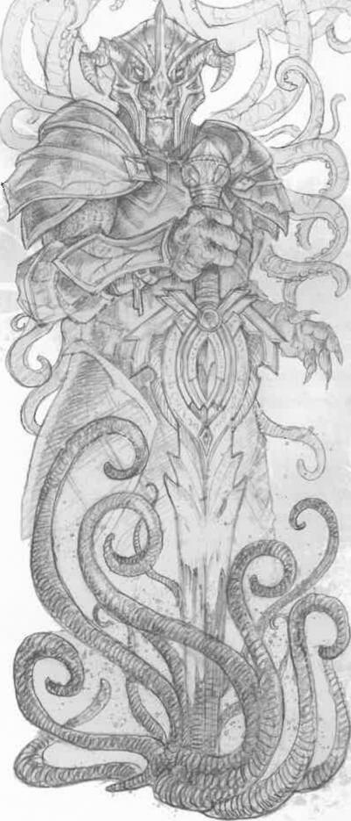

EIN CHARAKTER MIT PALADIN• UNO HEXENMEISTERSTUFEN KÖNNTE SOWOHL EINEN MÄCHTIGEN SCHWUR ALS AUCH EINEN AUSSERWELTLICHEN SCHUTZHERRN ANRUFEN.

Zauber des 3. Grades und auch keine Waldläuferzauber des 2. Grades vorbereiten. Du kannst die Zauberplätze dieser Grade nutzen, um die vorbereiteten Zauber zu wirken und möglicherweise ihre Effekte zu verstärken.

*Paktmagie:* Wenn du das Merkmal Paktmagie der Hexenmeister-Klasse sowie das Merkmal Zauberwirken hast, kannst du die Zauberplätze, die du durch Paktmagie erhältst, auch zum Wirken von Zaubern verwenden, die du durch andere Klassen mit dem Merkmal Zauberwirken erhältst. Zudem kannst du die Zauberplätze des Merkmals Zauberwirken nutzen, um vorbereitete Hexenmeisterzauber zu wirken.

KAPITEL 2 I EINEN CHARAKTER ERSTELLEN 45

REQUISITEN

Wenn du deinen Charakter erstellst, darfst du einmal anhand der Tabelle „Requisiten" würfeln, um eine winzige Requisite zu erhalten - einen einfachen Gegenstand mit leichter Berührung des Mystischen. Auch der SL kann diese Tabelle verwenden. Sie kann helfen, einen Raum in einem Gewölbe auszustatten oder die Taschen einer Kreatur zu füllen.

REQUISITEN   
1W100 Requisite

1 Mumifizierte Hand eines Goblins

2 Kristall, der im Mondlicht schwach leuchtet

3 Goldmünze, die in einem fremden Land geprägt wurde

4 In einer dir unbekannten Sprache verfasstes Tagebuch

5 Messingring, der niemals matt wird

6 Alte Schachfigur aus Glas

7 Zwei Knochenwürfel mit einem Totenschädel anstelle der Sechs

8 Kleine Götzenskulptur einer alptraumhaften Kreatur, die dir beunruhigende Träume beschert, wenn du in ihrer Nähe schläfst

9 Haarlocke

10 Urkunde für ein Grundstück in einem dir unbekannten Land

11 Block aus unbekanntem Material, etwa 30 Gramm schwer

12 Kleine nadelgespickte Stoffpuppe

13 Zahn eines unbekannten Tieres

14 Riesige Schuppe, vielleicht von einem Drachen

15 Leuchtend grüne Feder

16 Alte Wahrsagerkarte, die dein Abbild trägt

17 Glaskugel, gefüllt mit wirbelndem Rauch

18 Ei mit strahlend roter Schale, etwa 500 Gramm schwer

19 Pfeife, die Seifenblasen entstehen lässt

20 Einmachglas mit einem Stück Fleisch in Beize

21 Kleine gnomische Spieluhr, die ein Lied spielt, an das du dich vage aus deiner Kindheit erinnerst

22 Kleine Holzfigur, die einen selbstgefälligen Halbling darstellt

23 Messingkugel, in die seltsame Runen eingraviert sind

24 Bunte Steinscheibe

25 Winziges silbernes Abbild eines Raben

26 Beutel mit 47 Zähnen, einer davon faulig

27 Obsidianscherbe, die sich warm anfühlt

KAPITEL 2 EINEN CHARAKTER ERSTELLEN

**46**

1W100 Requisite

28 Drachenklaue an einem Lederhalsband

29 Ein Paar alte Socken

30 Leeres Buch, dessen Seiten weder Tinte, Kreide oder Graphit noch irgendeine andere Substanz aufnehmen

31 Silbernes Abzeichen in Form eines fünfzackigen Sterns

32 Messer, das einmal einem Verwandten gehört hat

33 Glasphiole mit Fingernagelabschnitten

34 Rechteckiger Metallapparat mit zwei winzigen Metallschälchen an einem Ende, die Funken sprühen, wenn sie nass werden

35 Weißer Handschuh mit Pailletten, passend für einen Menschen

36 Weste mit Hunderten von kleinen Taschen

37 Gewichtsloser Kiesel

38 Skizze eines Goblins

39 Leere Glasphiole, die nach Parfüm riecht

40 Edelstein, der für jeden außer dir wie ein Stück Kohle aussieht

41 Fetzen eines alten Kriegsbanners

42 Rangabzeichen eines verschollenen Legionärs

43 Silberglöckchen ohne Klöppel

44 Mechanischer Kanarienvogel in einer Lampe

45 Winzige Truhe, die so geschnitzt ist, als hätte sie unten zahlreiche Füße

46 Toter Feengeist in einer farblosen Glasflasche

47 Metalldose ohne Öffnung, die klingt, als enthielte sie (nach deiner Wahl) Flüssigkeit, Sand, Spinnen oder Glasscherben

48 Glaskugel voll Wasser, in der ein Uhrwerk-Goldfisch schwimmt

49 Silberlöffel mit eingraviertem M am Griff

50 Pfeife aus goldfarbenem Holz

51 Toter Mistkäfer, so groß wie deine Hand

52 Zwei Spielzeugsoldaten, einer ohne Kopf

53 Schatulle, mit unterschiedlich großen Knöpfen gefüllt

1W100 Requisite



54 Kerze, die sich nicht anzünden lässt

55 Winziger Käfig ohne Tür

56 Alter Schlüssel

57 Nicht zu entschlüsselnde Schatzkarte

58 Heft eines zerbrochenen Schwertes

59 Hasenpfote

60 Glasauge

61 Kamee, die eine hässliche Person darstellt

62 Münzgroßer silberner Totenschädel

63 Alabastermaske

64 Stinkender Kegel aus klebrigem schwarzen Weihrauch

65 Schlafmütze, die dem Träger angenehme Träume beschert

66 Einzelner Krähenfuß aus Knochen

67 Goldener Monokelrahmen ohne Linse

68 Fingerbreiter Würfel, jede Seite andersfarbig

69 Kristallener Türknauf

70 Päckchen mit rosafarbenem Staub

71 Zwei Pergamentseiten mit den Noten eines wundervollen Lieds

72 Silberner tropfenförmiger Ohrring, der eine echte Träne enthält

73 Schale eines Eis, auf die verstörend detailreiche Szenen des Leids gemalt wurden

74 Fächer, der geöffnet eine schlafende Katze zeigt

75 Knochenpfeifensatz

76 Vierblättriges Kleeblatt, verwahrt in einem Buch über Anstand und Etikette

77 Pergamentseite mit der Skizze eines mechanischen Apparats

78 Verzierte Scheide, in die keine dir bekannte Klinge passt

79 Einladung zu einer Feier, auf der ein Mord verübt wurde

80 Fünfeckiger Stern aus Bronze mit eingraviertem Rattenkopf in der Mitte

81 Violettes Taschentuch, mit dem Namen eines mächtigen Erzmagiers bestickt

82 Halber Grundriss eines Tempels, Schlosses oder anderen Bauwerks

83 Stück gefalteter Stoff, das entfaltet zu einer schicken Mütze wird

84 Einzahlungsbeleg einer Bank in einer fernen Stadt

1W100 Requisite

85 Tagebuch, dem sieben Seiten fehlen

86 Leere silberne Schnupftabakdose, in deren Deckel das Wort „Träume" eingraviert ist

87 Eisernes heiliges Symbol, einer unbekannten Gottheit geweiht

88 Buch über Aufstieg und Fall eines legendären Helden — das letzte Kapitel fehlt

89 Phiole mit Drachenblut

90 Uralter Pfeil nach elfischer Art

91 Nadel, die sich nicht verbiegen lässt

92 Verzierte Brosche nach zwergischer Art

93 Leere Weinflasche mit hübschem Etikett, beschriftet mit: „Weinmagiers Winzerei, Roter Drache Spätlese, 331422-W"

94 Mosaikfliese mit bunt glasierter Oberfläche

95 Versteinerte Maus

96 Schwarze Piratenflagge mit Drachenschädel und gekreuzten Knochen

97 Winzige mechanische Krabbe oder Spinne, die sich bewegt, wenn man nicht hinsieht

98 Einmachglas mit Fett, beschriftet mit   
„Greifenschmalz"

99 Holzschatulle mit Keramikboden, die einen Wurm   
mit einem Kopf an jedem Körperende enthält

100 Metallene Urne mit der Asche eines Helden.

KAPITEL 2 i EINEN CHARAKTER ERSTELLEN 47

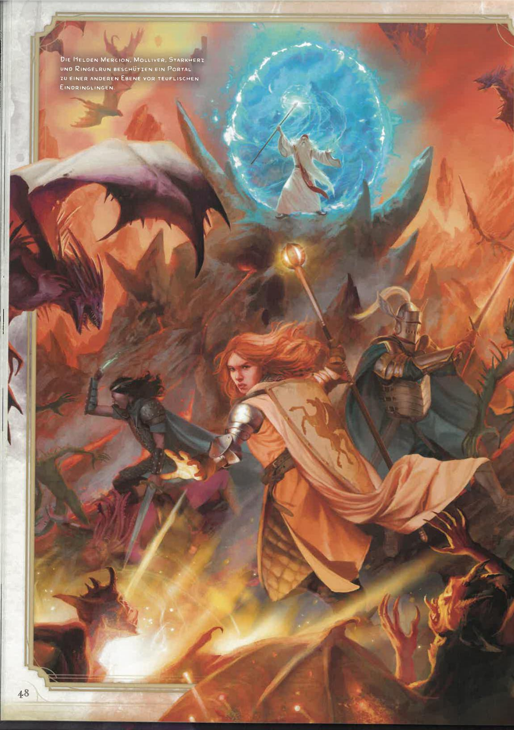

DIE NELDEN tV1ERCION, MOLLIVER, STARKHERZ UND RINGELRUN BESCHÜTZEN EIN PORTAL ZU EINER ANDEREN EBENE VOR TEUFLISCHEN EINDRINGLINGEN

|  |  |  |  |  |  |  |
| --- | --- | --- | --- | --- | --- | --- |
|  |  |  |  |  |  |  |
|  |  | **KAPITEL 3** |  |  |
|  |  |  |  |  |
|  |  |  |  |  |  |

**CHARAKTERKLASSEN**



CHARAKTERKLASSEN BIETEN DIE SPANNENDSTEN Fähigkeiten eines Charakters. Dieses Kapitel enthält zwölf Klassen mit jeweils vier Unterklassen. Nachstehend findest du eine Zusammenfassung.

**Barbar:** Gerate in Kampfrausch und stürze dich in den Nahkampf. Folge dann dem *Pfad des ...*

*Berserkers,* um rohe Gewalt zu entfesseln.

*Eiferer,* um deinen Kampfrausch mit dem eines Gottes

zu vereinen.

*Weltenbaums,* um dich mit der kosmischen Lebenskraft

zu verbinden.

*Wilden Herzens,* um Verwandtschaft mit Tieren zu

manifestieren.

**Barde:** Wirke Zauber, die Verbündete inspirieren und heilen oder Gegner betören. Stoße dann zur *Schule des ...*

*Tanzes,* um Beweglichkeit im Kampf einzusetzen. *Wagemuts,* um Waffen mit Zaubern zu führen.

*Wissens,* um Wissen und magische Geheimnisse zu sammeln. *Zauberbanns,* um betörende Feenwildnis-Magie zu wirken.

**44. Druide:** Kanalisiere die Magie der Natur, um zu heilen, deine Gestalt zu wandeln und die Elemente zu kontrollieren. Stoße dann zum *Zirkel ...*

*des Landes,* um die Magie der Umgebung zu nutzen. *des Meeres,* um Gezeiten und Stürme zu kanalisieren. *des Mondes,* um mächtige Tiergestalten anzunehmen. *der Sterne,* um Mächte in Sterngestalt zu erlangen.

**Hexenmeister:** Wirke Zauber, die sich aus okkultem Wissen *LPG* speisen. Schließe dann einen Pakt mit einem ...

*Celestischen Schutzherrn,* um mit himmlischer Magie zu heilen. *Erzfee-Schutzherrn,* um dich zu teleportieren und Feenmagie zu wirken.

*Großer-Alter-Schutzherrn,* um in verbotene Überlieferungen einzutauchen.

*Unhold-Schutzherrn,* um finstere Mächte anzurufen.

**Kämpfer:** Meistere alle Waffen und Rüstungen. Werde dann

zum ...

*Champion,* um nach höchstem Können im Kampf zu streben. *Kampfmeister,* um spezielle Kampfmanöver einzusetzen. *Mystischen Ritter,* um Zauber zu erlernen, die im Kampf helfen. *Psi-Krieger,* um deine Angriffe mit psionischer Kraft zu

verstärken.

**Kleriker:** Rufe göttliche Magie an, um zu heilen, zu stärken

1 und niederzustrecken. Nutze dann die ...

**A P** *Domäne des Krieges,* um Heldenmut zu belohnen und Gegner zu züchtigen.

*Domäne des Lebens,* um ein Meister der Heilung zu werden. *Domäne des Lichts,* um sengendes oder schützendes Licht zu wirken.

*Domäne der List,* um Gegner mit Tücke zu behexen.

**Magier:** Studiere arkane Magie und meistere Zauber für jeden Zweck. Werde dann zum ...

*Bannmagier,* um Verbündete zu beschützen und Gegner

zu bannen.

*Hervorrufer,* um explosive Effekte zu erzeugen.

*Illusionisten,* um Zauber der Täuschung zu wirken.

*Seher,* um die Geheimnisse des Multiversums zu erkunden.

**Mönch:** Springe in den Nahkampf, schlage schnell und hart zu und entferne dich wieder. Werde dann zum *Krieger der...*

*Elemente,* um über elementare Macht zu gebieten. *Gnade,* um Heilung oder Schaden mit einer Berührung zu bewirken.

*Offenen Hand,* um den waffenlosen Kampf zu meistern. *Schatten,* um Gegner mit Schatten zu unterwerfen.

**Paladin:** Strecke Gegner nieder und beschütze Verbündete mit göttlicher und kriegerischer Macht. Leiste dann den *Schwur ...*

*der Alten,* um das Leben, die Freude und die Natur zu

bewahren.

*der Hingabe,* um zum Engel der Gerechtigkeit zu werden.

*der Rache,* um Bösewichte zu jagen.

*des Ruhmes,* um höchstes Heldentum zu erreichen.

**Schurke:** Entfessle tödliche Hinterhältige Angriffe und schütze dich durch Heimlichkeit. Verkörpere dann ...

*den Arkanen Betrüger,* um deine Heimlichkeit mit Zaubern zu stärken.

*den Assassinen,* um mit Überfällen und Giften zu arbeiten. *den Dieb,* um Infiltration und Schatzsuche zu perfektionieren. *das Seelenmesser,* um Gegner mit Psi-Klingen zu bearbeiten.

**Waldläufer:** Vereine Kampfkunst, Naturmagie und Überlebenskunst. Verkörpere dann den ...

*Düsterpirscher,* um Gegner zu jagen, die in der Dunkelheit lauern.

*Feenwanderer,* um Heiterkeit und Wut der Feenwesen zu manifestieren.

*Herrn der Tiere,* um eine Bindung an ein Urtier zu schmieden. *Jäger,* um mit kriegerischer Vielseitigkeit die Natur zu beschützen.

**Zauberer:** Wirke die dir innewohnende Magie und gestalte die Macht nach deinem Willen. Kanalisiere dann ...

*Aberrante Zauberei,* um dich merkwürdiger psionischer

Magie zu bedienen.

*Drakonische Zauberei,* um die Magie der Drachen zu atmen.

*Uhrwerk-Zauberei,* um kosmische Kräfte der Ordnung

zu nutzen.

*Wilde Magie,* um die Magie des Chaos zu wirken.



KAPITEL 3 I CHARAKTERKLASSEN 49



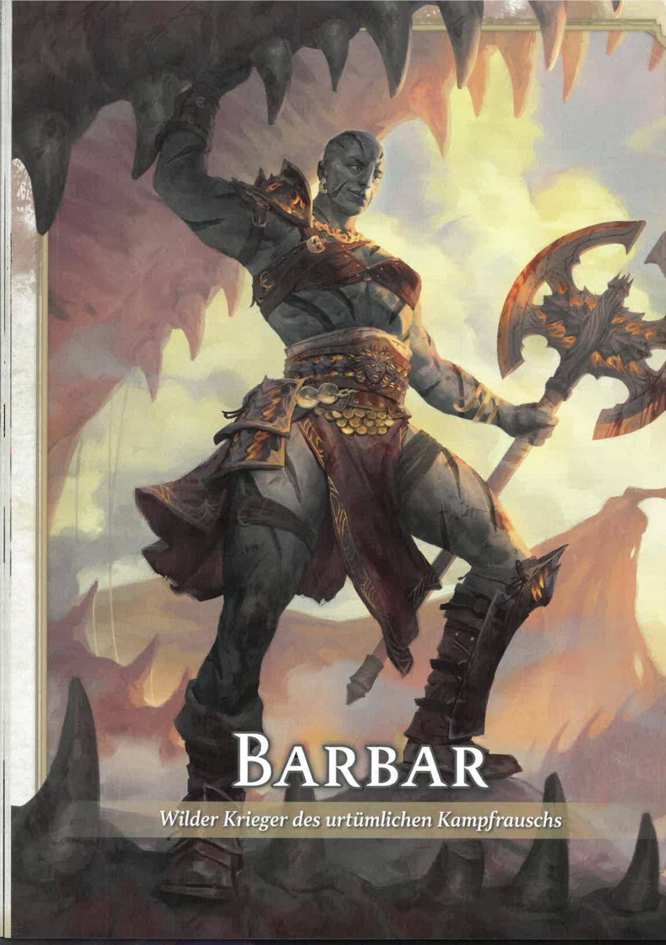

4

**BARBAR**

*Wilder Krieger des urtümlichen Kampfrauschs*

HAUPTMERKMALE DES BARBAREN



KLASSENMERKMALE DES BARBAREN

Hauptattribut Trefferpunktewürfel

Rettungswürfe, in denen du geübt bist

Fertigkeiten, in denen du geübt bist

Stärke

1W12 pro Barbarenstufe

Stärke und Konstitution

*Wähle zwei aus:* Athletik, Einschüchtern, Mit Tieren umgehen, Naturkunde, Über­lebenskunst oder Wahrnehmung

Übung mit Waffen Einfache Waffen und Kriegswaffen

Rüstungsvertrautheit Leichte und mittelschwere

Rüstungen und Schilde

Anfangsausrüstung *Wähle* A *oder B aus:*

(A) Zweihandaxt, vier Beile, Entdeckerausrüstung und 15 GM oder (B) 75 GM

**B**ARBAREN SIND MÄCHTIGE KRIEGER, DIE VON DEN Urmächten des Multiversums durchdrungen und in Kampfrausch versetzt werden. Dieser Kampfrausch ist mehr als eine Emotion und nicht auf Wut zu reduzieren. Es ist die Verkörperung der Wildheit eines Raubtieres, der Gewalt eines Sturms und der Energie eines aufgepeitschten Ozeans.

Manche Barbaren personifizieren ihren Kampfrausch als wilden Geist oder verehrten Urahn. Andere sehen ihn als Verbindung mit dem Schmerz und dem Leid der Welt, als unpersönliches Gewirr Wilder Magie oder als Ausdruck ihrer eigenen tiefsten Persönlichkeit. Für jeden Barbaren ist sein Kampfrausch eine Macht, die ihm nicht nur Kampffertigkeit verleiht, sondern auch beeindruckend schnelle Reflexe und scharfe Sinne.

Barbaren dienen ihren Gemeinschaften oft als Beschützer und Anführer. Sie stürzen sich in Gefahren, ohne zu zögern, damit ihre Schützlinge dies nicht tun müssen. Ihre Tapferkeit im Angesicht der Gefahr macht Barbaren zu idealen Abenteuern.

EIN BARBAR WERDEN ...

ALS CHARAKTER DER 1. STUFE

Du erhältst alle Merkmale in der Tabelle „Hauptmerkmale

des Barbaren".

Du erhältst die Merkmale der 1. Barbarenstufe, die in

der Tabelle „Barbarenmerkmale" aufgeführt sind.

ALS CHARAKTER MIT KLASSENKOMBINATION

* Du erhältst folgende Merkmale in der Tabelle „Hauptmerkmale des Barbaren": Trefferpunktewürfel, Übung im Umgang mit Kriegswaffen, Vertrautheit mit Schilden.
* Du erhältst die Merkmale der 1. Barbarenstufe, die in der Tabelle „Barbarenmerkmale" aufgeführt sind.

Als Barbar erhältst du auf den angegebenen Barbarenstufen folgende Klassenmerkmale. Diese Merkmale sind in der Tabelle „Barbarenmerkmale" aufgeführt.

1. STUFE: KAMPFRAUSCH

Du kannst dich mit einer Urmacht namens Kampfrausch versehen, die dir außergewöhnliche Macht und Zähigkeit gewährt. Du kannst dich als Bonusaktion in Kampfrausch versetzen, sofern du keine schwere Rüstung trägst.

Wie oft du dies tun kannst, ist in der Spalte

„Kampfrausch" der Tabelle „Barbarenmerkmale" nach Barbarenstufe aufgeführt. Wenn du eine kurze Rast beendest, erhältst du eine verbrauchte Anwendung zurück. Du erhältst alle verbrauchten Anwendungen nach einer langen Rast zurück.

Solange dein Kampfrausch aktiv ist, gelten für ihn folgende Regeln:

*Schadensresistenz:* Du bist gegen Hieb-, Stich- und Wuchtschaden resistent.

*Kampfrausch-Schaden:* Wenn du einen Angriff ausführst, der Stärke erfordert - entweder mit einer Waffe oder als waffenlosen Angriff -, und dem Ziel Schaden zufügst, erhältst du einen Bonus auf den Schaden, der sich erhöht, wenn du Barbarenstufen hinzugewinnst. Dies ist in der Spalte „Kampfrausch-Schaden" der Tabelle „Barbarenmerkmale" aufgeführt.

*Stärkevorteil:* Du bist bei Stärkewürfen und Stärkerettungswürfen im Vorteil.

*Keine Konzentration und keine Zauber:* Du kannst keine Konzentration aufrechterhalten und keine Zauber wirken.

*Wirkungsdauer:* Der Kampfrausch währt bis zum Ende deines nächsten Zugs und endet vorzeitig, wenn du schwere Rüstung anlegst oder kampfunfähig wirst. Wenn dein Kampfrausch in deinem nächsten Zug noch aktiv ist, kannst ihn um eine weitere Runde verlängern, indem du eine der folgenden Handlungen ausführst:

* Führe einen Angriffswurf gegen einen Gegner aus.
* Zwinge ein Gegner, einen Rettungswurf auszuführen.
* Führe eine Bonusaktion aus, um deinen Kampfrausch zu verlängern.

Wann immer der Kampfrausch verlängert wird, währt er bis zum Ende deines nächsten Zugs. Du kannst einen Kampfrausch bis zu zehn Minuten lang aufrechterhalten.

1. STUFE: UNGERÜSTETE VERTEIDIGUNG Wenn du keine Rüstung trägst, beträgt deine Basis-Rüstungsklasse 10 plus dein Geschicklichkeitsmodifikator plus dein Konstitutionsmodifikator. Von diesem Vorzug profitierst du auch, wenn du einen Schild verwendest.

|  |  |  |  |  |
| --- | --- | --- | --- | --- |
|  | KAPITEL 3 CHARAKTERKLASSEN | | | rJi |
|  |  |  |  |

BARBARENMERKMALE

|  |  |  |  |  |  |
| --- | --- | --- | --- | --- | --- |
| Stufe | Übungsbonus  +2 | Klassenmerkmale  Kampfrausch, Ungerüstete Verteidigung,  Waffenmeisterung | Kampfrausch-  Anzahl  2 | Kampfrausch-  Schaden  +2 | Waffen-  meisterung  2 |
|  | +2 | Gefahrengespür, Rücksichtsloser Angriff | 2 | +2 | 2 |
| 3 | +2 | Barbaren-Unterklasse, Urwissen | 3 | +2 | 2 |
| 4 | +2 | Attributswerterhöhung | 3 | +2 | 3 |
|  | +3 | Schnelle Bewegung, Zusätzlicher Angriff | 3 | +2 | 3 |
| 6 | +3 | Unterklassenmerkmal | 4 | +2 | 3 |
| 7 | +3 | Instinktiver Sprung, Wilder Instinkt | 4 | +2 | 3 |
| 8 | +3 | Attributswerterhöhung | 4 | +2 | 3 |
| 9 | +4 | Brutaler Hieb | 4 | +3 | 3 |
| 10 | +4 | Unterklassenmerkmal | 4 | +3 | 4 |
| 11 | +4 | Unerbittlicher Kampfrausch | 4 | +3 | 4 |
| 12 | +4 | Attributswerterhöhung | 5 | +3 | 4 |
| 13 | +5 | Verbesserter Brutaler Hieb | 5 | +3 | 4 |
| 14 | +5 | Unterklassenmerkmal | 5 | +3 | 4 |
| 15 | +5 | Anhaltender Kampfrausch | 5 | +3 | 4 |
| 16 | +5 | Attributswerterhöhung | 5 | +4 | 4 |
| 17 | +6 | Verbesserter Brutaler Hieb | 6 | +4 | 4 |
| 18 | +6 | Unbändige Stärke | 6 | +4 | 4 |
| 19 | +6 | Epische Gabe | 6 | +4 | 4 |
| 20 | +6 | Meister der Wildnis | 6 | +4 | 4 |

1. STUFE: WAFFENMEISTERUNG

Deine Vertrautheit mit Waffen gestattet dir, die Meister­schaftseigenschaften zweier Arten von einfachen Nahkampfwaffen oder Nahkampf-Kriegswaffen deiner Wahl wie Zweihandäxten und Beilen zu verwenden. Wann immer du eine lange Rast beendest, kannst du Waffenübungen ausführen und eine dieser Waffenentscheidungen ändern.

Wenn du bestimmte Barbarenstufen erreichst, erhältst du das Attribut zum Verwenden der Meister­schaftseigenschaften von mehr Waffenarten, wie in der Spalte „Waffenmeisterung" der Tabelle „Barbarenmerkmale" dargestellt.

1. STUFE: GEFAHRENGESPÜR

Du bekommst du einen untrüglichen Sinn dafür, ob die Dinge so sind, wie sie sein sollten, sodass du Gefahren besser ausweichen kannst. Du bist bei Geschicklichkeits-rettungswürfen im Vorteil, sofern du nicht kampfunfähig bist.

2. STUFE: RÜCKSICHTSLOSER ANGRIFF Du kannst deine Verteidigung völlig außer Acht lassen und mit noch mehr Wildheit angreifen. Bei deinem ersten Angriffswurf in deinem Zug kannst du beschließen, einen Rücksichtslosen Angriff auszuführen. Damit sind deine Angriffswürfe, die Stärke erfordern, bis zum Beginn deines nächsten Zugs im Vorteil, doch Angriffswürfe gegen dich sind in dieser Zeit ebenfalls im Vorteil.

KAPITEL 3 j CHARAKTERKLASSEN

1. STUFE: BARBAREN-UNTERKLASSE Du erhältst eine Barbaren-Unterklasse deiner Wahl. Die Unterklassen Pfad des Berserkers, Pfad des Weltenbaums, Pfad des Wilden Herzens und Pfad des Eiferers werden nach der Beschreibung dieser Klasse erläutert. Unterklassen sind Spezialisierungen, die dir auf bestimmten Barbarenstufen Merkmale gewähren. Du erhältst für den Rest deiner Laufbahn alle Merkmale deiner Unterklasse, die zu deiner aktuellen Barbarenstufe oder den niedrigeren Stufen gehören.

3. STUFE: URWISSEN

Du erhältst Übung in einer weiteren Fertigkeit deiner Wahl aus der Liste von Fertigkeiten, die für Barbaren auf der 1. Stufe verfügbar sind.

Außerdem kannst du während deines Kampfrauschs Urmacht kanalisieren, wenn du bestimmte Aufgaben auszuführen versuchst. Wann immer du einen Attributswurf unter Verwendung einer der folgenden Fertigkeiten ausführst, kannst du ihn auch dann als Stärkewurf ausführen, wenn er sonst ein anderes Attribut erfordert: Akrobatik, Einschüchtern, Heimlichkeit, Überlebenskunst oder Wahrnehmung. Wenn du dieses Attribut verwendest, repräsentiert deine Stärke die Urmacht, die in dir kreist, um deine Beweglichkeit, deine Haltung und deine Sinne zu optimieren.

1. STUFE: ATTRIBUTSWERTERHÖHUNG Du erhältst das Talent Attributswerterhöhung (siehe Kapitel 5) oder ein anderes Talent deiner Wahl, für das du qualifiziert bist. Du erhältst dieses Merkmal auf der 8., 12. und 16. Barbarenstufe erneut.
2. STUFE: SCHNELLE BEWEGUNG Deine Bewegungsrate erhöht sich um drei Meter, sofern du keine schwere Rüstung trägst.

5. STUFE: ZUSÄTZLICHER ANGRIFF

Du kannst jetzt zweimal angreifen, wenn du in deinem

Zug eine Angriffsaktion ausführst.

7. STUFE: INSTINKTIVER SPRUNG

Als Teil der Bonusaktion, mit der du dich in Kampfrausch versetzt, kannst du bis zur Hälfte deiner Bewegungsrate zurücklegen.

7. STUFE: WILDER INSTINKT

Deine Instinkte sind derart geschärft, dass du bei

Initiativewürfen im Vorteil bist.

9. STUFE: BRUTALER HIEB

Wenn du Rücksichtsloser Angriff einsetzt, kannst du in deinem Zug bei einem stärkebasierten Angriffswurf deiner Wahl auf den Vorteil verzichten. Der ausgewählte Angriffswurf darf nicht im Nachteil sein. Wenn der ausgewählte Angriffswurf trifft, erleidet das Ziel zusätzlich 1W10 Schaden des Typs, den auch die Waffe oder der waffenlose Angriff bewirkt, und du kannst einen Effekt des Brutalen Hiebs deiner Wahl bewirken. Folgende Effekte stehen zur Auswahl:

*Kraftvoller Hieb:* Das Ziel wird in gerader Linie 4,5 Meter weit von dir weggestoßen. Du kannst dich dann um bis zur Hälfte deiner Bewegungsrate in gerader Linie auf das Ziel zubewegen, ohne Gelegenheitsangriffe zu provozieren.

*Schenkelhieb:* Die Bewegungsrate des Ziels ist bis zum Beginn deines nächsten Zugs um 4,5 Meter verringert. Es kann immer nur ein Schenkelhieb wirken — jeweils der letzte.

11. STUFE: UNERBITTLICHER KAMPFRAUSCH Dein Kampfrausch versetzt dich in die Lage, trotz schwerer Verletzungen weiterzukämpfen. Wenn deine Trefferpunkte auf 0 sinken, während du im Kampfrausch bist, stirbst du nicht sofort, sondern führst einen SG-10-Konstitutionsrettungswurf aus. Bei einem Erfolg erhältst du Trefferpunkte in doppelter Höhe deiner Barbarenstufe.

Jedes Mal, wenn du dieses Merkmal nutzt, erhöht sich der SG um 5. Nach einer kurzen oder langen Rast sinkt der SG wieder auf 10.

13. STUFE: VERBESSERTER BRUTALER HIEB Du hast neue wilde Angriffsmethoden verfeinert. Nun stehen folgende Effekte des Brutalen Hiebs zur Auswahl:

*Entzweiender Hieb:* Vor Beginn deines nächsten Zugs erhält der nächste Angriffswurf, den eine andere Kreatur gegen das Ziel ausführt, einen Bonus von +5. Ein Angriffswurf kann nur jeweils einen Bonus durch Entzweiender Hieb erhalten.

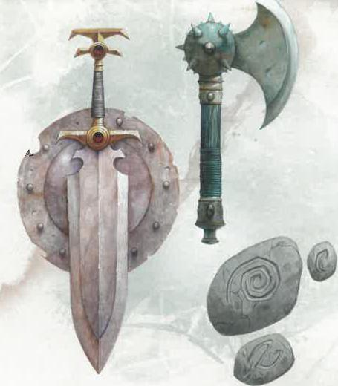

*Wankendmachender Hieb:* Das Ziel ist bei seinem nächsten Rettungswurf im Nachteil und kann bis zum Beginn deines nächsten Zugs keine Gelegenheitsangriffe ausführen.

15. STUFE: ANHALTENDER KAMPFRAUSCH Wenn du die Initiative auswürfelst, kannst du alle verbrauchten Anwendungen von Kampfrausch zurückerhalten. Gelingt dies, so ist es erst nach einer langen Rast erneut möglich.

Außerdem ist dein Kampfrausch so wild, dass er nun zehn Minuten lang erhalten bleibt, ohne dass du ihn zwischen den Runden verlängern musst. Deine Kampfrausch endet vorzeitig, wenn du bewusstlos (nicht nur kampfunfähig) wirst oder schwere Rüstung anlegst.

1. STUFE: VERBESSERTER BRUTALER HIEB Der zusätzliche Schaden deines Brutalen Hiebs wird auf 2W10 erhöht. Außerdem kannst du zwei verschiedene Effekte von Brutaler Hieb verwenden, wann immer du dieses Merkmal einsetzt.
2. STUFE: UNBÄNDIGE STÄRKE

Wenn das Gesamtergebnis deines Stärkewurfs oder Stärkerettungswurfs unter deinem Stärkewert liegt, kannst du diesen statt des Gesamtergebnisses verwenden.

1. STUFE: EPISCHE GABE

Du erhältst ein Epische-Gabe-Talent (siehe Kapitel 5) oder ein anderes Talent deiner Wahl, für das du qualifiziert bist. Gabe des Unwiderstehlichen Angriffs wird empfohlen.

1. STUFE: MEISTER DER WILDNIS

Du verkörperst Urmacht. Deine Werte für Stärke und

Konstitution werden um 4 erhöht (auf höchstens 25).

KAPITEL 3 I CHARAKTERKLASSEN

53

BARBAREN-UNTERKLASSEN

Eine Barbaren-Unterklasse ist eine Spezialisierung, die dir Merkmale auf bestimmten Barbarenstufen gewährt, wie in der Unterklasse angegeben. In diesem Abschnitt werden die Unterklassen Pfad des Berserkers, Pfad des Weltenbaums, Pfad des Wilden Herzens und Pfad des Eiferers vorgestellt.

PFAD DES BERSERKERS

*Kanalisiere Kampfrausch in Brachiale Wut*

Barbaren, die den Pfad des Berserkers beschreiten, nutzen ihren Kampfrausch primär, um Gewalt auszuüben. Sie nutzen ungezügelte Wut und genießen das Chaos der Schlacht, während sie ihrem Kampfrausch gestatten, Besitz von ihnen zu ergreifen und sie zu ermächtigen.

3. STUFE: RASEREI

Wenn du im Kampfrausch deinen Rücksichtslosen Angriff einsetzt, fügst du dem ersten Ziel, das du in deinem Zug mit einem stärkebasierten Angriff triffst, zusätzlichen Schaden zu. Ermittle den zusätzlichen Schaden, indem du mit einer Anzahl von W6 in Höhe deines Kampfrausch-Schadensbonus würfelst und ihre Summe hinzufügst. Der Schaden ist vom selben Typ wie jener der Waffe oder des waffenlosen Angriffs, die für den Angriff verwendet wurden.

6. STUFE: GEISTLOSER KAMPFRAUSCH Während du im Kampfrausch bist, bist du gegen die Zustände Bezaubert und Verängstigt immun. Wenn du zu Beginn des Kampfrauschs bezaubert oder verängstigt bist, endet der Zustand.

10. STUFE: VERGELTUNG

Wenn du Schaden durch eine Kreatur erleidest, die sich im Abstand von bis zu 1,5 Metern von dir befindet, kannst du als Reaktion einen Nahkampfangriff gegen diese Kreatur ausführen und dazu eine Waffe oder einen waffenlosen Angriff verwenden.

14. STUFE: EINSCHÜCHTERNDE PRÄSENZ Als Bonusaktion kannst du andere mit deiner bedrohlichen Präsenz und deiner Urmacht in Panik versetzen. In diesem Fall muss jede Kreatur deiner Wahl in einer Ausströmung von neun Metern, die von dir ausgeht, einen Weisheits-rettungswurf (SG 8 plus dein Stärkemodifikator plus dein Übungsbonus) ausführen. Scheitert der Wurf, so ist die Kreatur eine Minute lang verängstigt. Die verängstigte Kreatur wiederholt den Rettungswurf am Ende jedes ihrer Züge. Bei einem Erfolg endet der Effekt.

Wenn du dieses Merkmal verwendet hast, kannst du dies erst nach einer langen Rast erneut tun, sofern du nicht eine Anwendung deines Kampfrauschs zum Wiederherstellen verbrauchst (keine Aktion erforderlich).

|  |  |
| --- | --- |
|  |  |
| UNTERKLASSE:  PFAD DES BERSERKERS. |
|  |

PFAD DES EIFERERS

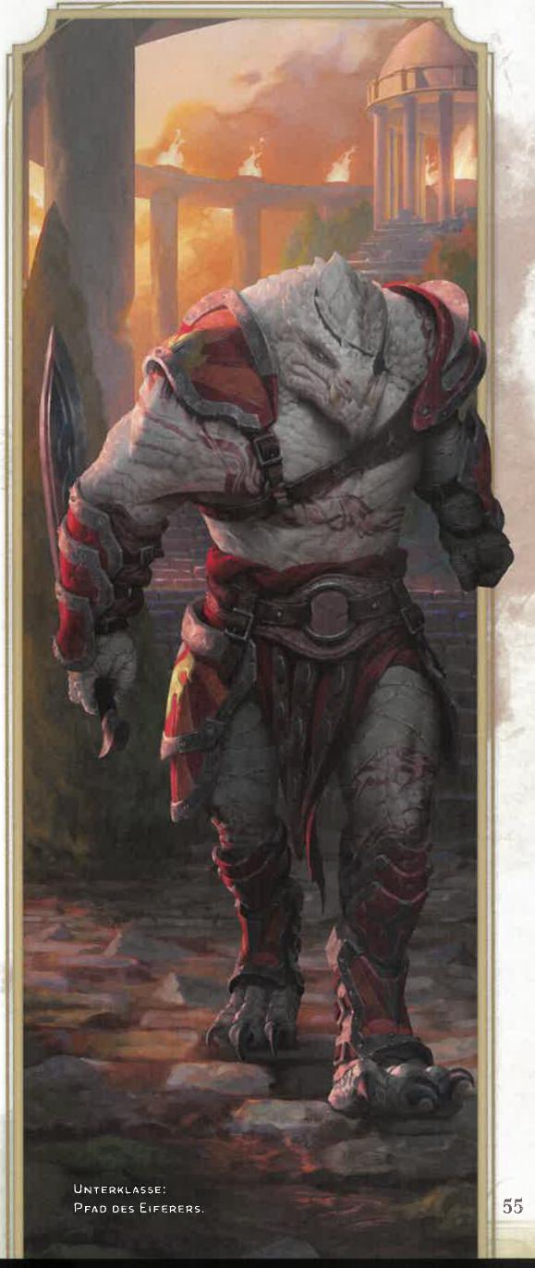

*Kampfrausch in ekstatischer Einheit mit einer Gottheit*

Barbaren, die den Pfad des Eiferers beschreiten, erhalten Gaben von einer Gottheit oder einem Pantheon. Sie erleben ihren Kampfrausch als ekstatische Einheit mit einer Gottheit, die sie mit Macht erfüllt. Oft sind sie mit Priestern und anderen Anhängern ihrer Gottheit oder ihres Pantheons verbündet.

3. STUFE: GÖTTLICHE WUT

Du kannst göttliche Macht in deine Schläge kanalisieren. In jedem deiner Züge im Kampfrausch erleidet die erste Kreatur, die du mit einer Waffe oder einem waffenlosen Angriff triffst, zusätzlichen Schaden in Höhe von 1W6 plus der Hälfte deiner Barbarenstufe (abgerundet). Der zusätzliche Schaden ist nekrotisch oder gleißend. Du wählst die Art jedes Mal aus, wenn du den Schaden bewirkst.

3. STUFE: KRIEGER DER GÖTTER

Ein göttliches Wesen hilft dir, den Kampf fortzusetzen. Du hast einen Vorrat von 4W12, den du verbrauchen kannst, um dich zu heilen. Als Bonusaktion kannst du Würfel aus dem Vorrat verbrauchen, indem du mit ihnen würfelst und eine Anzahl von Trefferpunkten in Höhe des Gesamtergebnisses des Würfelwurfs zurückerhältst.

Du erhältst alle verbrauchten Würfel nach einer langen Rast zurück.

Die maximale Anzahl von Würfeln im Vorrat wird um je einen Würfel erhöht, wenn du die 6. (5 Würfel), die 12. (6 Würfel) und die 17. (7 Würfel) Barbarenstufe erreichst.

6. STUFE: FANATISCHER FOKUS

Einmal pro Kampfrausch kannst du, wenn dein Rettungswurf scheitert, mit einem Bonus in Höhe deines Kampfrausch-Schadensbonus erneut würfeln. In diesem Fall musst du das neue Ergebnis verwenden.

10. STUFE: HINGEBUNGSVOLLE PRÄSENZ Als Bonusaktion entfesselst du einen Schlachtruf, der mit göttlicher Energie versehen ist. Bis zum Beginn deines nächsten Zugs sind bis zu zehn andere Kreaturen deiner Wahl im Abstand von bis zu 18 Metern von dir bei ihren Angriffs- und Rettungswürfen im Vorteil.

Wenn du dieses Merkmal verwendet hast, kannst du dies erst nach einer langen Rast erneut tun, sofern du nicht eine Anwendung deines Kampfrauschs zum Wiederherstellen verbrauchst (keine Aktion erforderlich).

14. STUFE: KAMPFRAUSCH DER GÖTTER Wenn du dich in Kampfrausch versetzt, kannst du die Gestalt eines heiligen Kriegers annehmen. Diese Gestalt bleibt eine Minute lang bestehen, oder bis deine Trefferpunkte auf 0 sinken. Du kannst dieses Merkmal erst nach einer langen Rast erneut verwenden.

In dieser Gestalt erhältst du folgende Vorzüge:

*Flug:* Du hast eine Flugbewegungsrate in Höhe deiner Bewegungsrate und kannst schweben.

*Resistenz:* Du bist gegen gleißenden, nekrotischen und psychischen Schaden resistent.

*Wiederbelebung:* Wenn die Trefferpunkte einer Kreatur im Abstand von bis zu neun Metern von dir auf 0 sinken würden, kannst du eine Reaktion ausführen, um einen Einsatz deines Kampfrauschs zu verbrauchen und die Trefferpunkte des Ziels stattdessen auf eine Anzahl in Höhe deiner Barbarenstufe zu ändern.

PFAD DES WELTENBAUMS



UNTERKLASSE.

PFAD DES WELTENBAUMS

*Verfolge die Wurzeln und Äste des Multiversums*

Barbaren, die dem Pfad des Weltenbaums folgen, verbinden sich im Kampfrausch mit dem kosmischen Baum Yggdrasil. Dieser Baum wächst auf den Äußeren Ebenen und verbindet sie sowohl miteinander als auch mit der materiellen Ebene. Barbaren auf dem Pfad des Weltenbaums nutzen die Magie des Baums, um ihre Lebenskraft zu steigern und zwischen den Dimensionen zu reisen.

3. STUFE: LEBENSKRAFT DES BAUMS Dein Kampfrausch nutzt die Lebensenergie des Weltenbaums. Du erhältst folgende Vorzüge:

*Schub der Lebenskraft:* Wenn du dich in Kampfrausch versetzt, erhältst du eine Anzahl von temporären Trefferpunkten in Höhe deiner Barbarenstufe.

*Lebensspendende Kraft:* Im Kampfrausch kannst du zu Beginn jedes deiner Züge eine andere Kreatur im Abstand von bis zu drei Metern von dir auswählen, um temporäre Trefferpunkte zu erhalten. Ermittle die Anzahl der temporären Trefferpunkte, indem du mit einer Anzahl von W6 in Höhe deines Kampfrausch-Schadensbonus würfelst und ihre Summe hinzufügst. Wenn nach deinem Kampfrausch von diesen temporären Trefferpunkten noch welche übrig sind, verschwinden sie.

6. STUFE: ASTE DES BAUMS

Wann immer eine Kreatur, die du sehen kannst, ihren Zug im Abstand von bis zu neun Metern von dir beginnt, während du im Kampfrausch bist, kannst du eine Reaktion ausführen, um geisterhafte Äste des Weltenbaums um die Kreatur herum zu beschwören. Das Ziel muss einen Stärkerettungswurf (SG 8 plus dein Stärkemodifikator plus dein Übungsbonus) bestehen, oder sie wird in einen freien Bereich im Abstand von bis zu 1,5 Metern von dir (oder den nächstliegenden freien Bereich) teleportiert, den du sehen kannst. Nachdem das Ziel teleportiert wurde, kannst du seine Bewegungsrate bis zum Ende des aktuellen Zugs auf 0 verringern.

10. STUFE: SCHLAGENDE WURZELN

Während deines Zugs ist deine Reichweite mit allen Nahkampfwaffen, welche die Eigenschaften Schwer oder Vielseitig haben, um drei Meter erhöht, da Wurzeln des Weltenbaums von dir ausgehen. Wenn du in deinem Zug mit einer solchen Waffe triffst, kannst du zusätzlich zu einer anderen Meisterschaftseigenschaft, die du mit dieser Waffe verwendest, die Meisterschaftseigenschaften Stoßen oder Umstoßen aktivieren.

14. STUFE: AM BAUM ENTLANGREISEN Wenn du dich in Kampfrausch versetzt und als Bonusaktion, während du im Kampfrausch bist, kannst du dich bis zu 18 Meter weit in einen freien Bereich teleportieren, den du sehen kannst.

Außerdem kannst du die Reichweite dieser Teleportation einmal pro Kampfrausch auf 45 Meter erhöhen. In diesem Fall kannst du bis zu sechs bereitwillige Kreaturen im Abstand von bis zu drei Metern von dir mitnehmen. Jede Kreatur erscheint in einen freien Bereich deiner Wahl im Abstand von bis zu drei Metern von deinem Zielort.

PFAD DES WILDEN HERZENS



UNTERKLASSE'

PFAD DES WILDEN 11ER1ENS

5/

*Schreite in Einheit mit der Tierwelt*

Barbaren, die dem Pfad des Wilden Herzens folgen, sehen sich als Verwandte der Tiere. Diese Barbaren erlernen magische Methoden, um mit Tieren zu kommunizieren. Ihr Kampfrausch verstärkt ihre Verbindung mit Tieren und erfüllt sie mit übernatürlicher Macht.

3. STUFE: KAMPFRAUSCH DER WILDNIS Dein Kampfrausch nutzt die Urmacht der Tiere. Wann immer du dich in Kampfrausch versetzt, erhältst du eine der folgenden Optionen nach deiner Wahl.

*Adler:* Wenn du dich in Kampfrausch versetzt, kannst du im Rahmen dieser Bonusaktion die Rückzug- und die Spurt-Aktion ausführen. Im Kampfrausch kannst du mit einer Bonusaktion beide Aktionen ausführen.

*Bär:* Im Kampfrausch bist du gegen alle Schadensarten außer Energie, Gleißend, Nekrotisch und Psychisch resistent.

*Wolf:* Solange du im Kampfrausch bist, sind deine Verbündeten bei Angriffswürfen gegen alle deine Gegner im Abstand von bis zu 1,5 Metern von dir im Vorteil.

3. STUFE: TIERFLÜSTERER

Du kannst die Zauber *Tiersinn* und *Mit Tieren sprechen* wirken, jedoch nur als Rituale. Dein Attribut zum Wirken dieser Zauber ist Weisheit.

6. STUFE: ASPEKT DER WILDNIS

Du erhältst eine der folgenden Optionen nach deiner Wahl. Wann immer du eine lange Rast beendest, kannst du deine Entscheidung ändern.

*Eule:* Du hast Dunkelsicht mit einer Reichweite von 18 Metern. Wenn du bereits über Dunkelsicht verfügst, wird deren Reichweite um 18 Meter erhöht.

*Lachs:* Du hast eine Schwimmbewegungsrate in Höhe deiner Bewegungsrate.

*Panther:* Du hast eine Kletterbewegungsrate in Höhe deiner Bewegungsrate.

10. STUFE: NATURFLÜSTERER

Du kannst den Zauber *Einswerden mit der Natur* wirken, jedoch nur als Ritual. Dein Attribut zum Wirken des Zaubers ist Intelligenz.

14. STUFE: MACHT DER WILDNIS

Wann immer du dich in Kampfrausch versetzt, erhältst du eine der folgenden Optionen nach deiner Wahl.

*Falke:* Im Kampfrausch hast du eine Flugbewegungsrate in Höhe deiner Bewegungsrate, sofern du keine Rüstung trägst.

*Löwe:* Wenn du im Kampfrausch bist, sind all deine Gegner im Abstand von bis zu 1,5 Metern von dir bei Angriffswürfen gegen Ziele außer dir und anderen Barbaren, bei denen diese Option aktiv ist, im Nachteil.

*Rammen:* Im Kampfrausch kannst du eine Kreatur von höchstens großer Größe umstoßen, wenn du sie mit einem Nahkampfangriff triffst.

-BARDE1141

*mb.Inspirierender Musiker, Magiewirker und Tänzer*

**HAUPTMERKMALE DES BARDEN**

Hauptattribut Charisma

Trefferpunktewürfel 1W8 pro Bardenstufe

Rettungswürfe, in denen Geschicklichkeit und Charisma du geübt bist

Fertigkeiten, in denen *Wähle drei Fertigkeiten aus*

du geübt bist (siehe Kapitel 1).

Übung mit Waffen Einfache Waffen

Übung mit Werkzeug *Wähle drei Musikinstrumente aus*

(siehe Kapitel 6).

Rüstungsvertrautheit Leichte Rüstung

Anfangsausrüstung *Wähle A oder B aus:*

(A) Lederrüstung, zwei Dolche, Musikinstrument deiner Wahl, Unterhaltungskünstler-Ausrüstung und 19 GM oder (B) 90 GM

**B**ARDEN BESCHWÖREN MAGIE DURCH MUSIK, Tanz und Poesie. Sie sind Spezialisten darin, andere zu inspirieren, Schmerz zu lindern, Gegner zu entmutigen und Illusionen zu erschaffen. Barden glauben, dass am Anfang des Multiversums das Wort war und dass die Überreste der Worte der Schöpfung noch immer glitzernd auf allen Existenzebenen nachschwingen. Ihre Magie will diese Worte nutzen, die sich in jede Sprache übertragen lassen.

Alles kann als Inspiration zu neuen Liedern oder Geschichten dienen, und so sind Barden sehr vielseitig fasziniert. Sie werden in den verschiedensten Bereichen zu Meistern — als Musiker, Magier oder Possenreißer.

Ein Bardenleben ist randvoll mit Reisen, der Jagd nach Überlieferungen, Geschichtenerzählen und der Dankbarkeit des Publikums, wie es auch bei anderen Unterhaltungskünstlern üblich ist. Barden zeichnen sich jedoch durch umfangreiches Wissen und ihre Meisterschaft in Magie aus.

EIN BARDE WERDEN ...

ALS CHARAKTER DER 1. STUFE

* Du erhältst alle Merkmale in der Tabelle „Hauptmerkmale des Barden".
* Du erhältst die Merkmale der 1. Bardenstufe, die in der Tabelle „Bardenmerkmale" aufgeführt sind.

ALS CHARAKTER MIT KLASSENKOMBINATION Du erhältst folgende Merkmale in der Tabelle „Hauptmerkmale des Barden": Trefferpunktewürfel, Übung in einer Fertigkeit deiner Wahl, Übung im Umgang mit einem Musikinstrument deiner Wahl, Vertrautheit mit leichter Rüstung.

Du erhältst die Merkmale der 1. Bardenstufe, die in der Tabelle „Bardenmerkmale" aufgeführt sind. Bestimme deine verfügbaren Zauberplätze anhand der Regeln zu Klassenkombinationen in Kapitel 2.

KLASSENMERKMALE DES BARDEN

Als Barde erhältst du auf den angegebenen Bardenstufen folgende Klassenmerkmale. Diese Merkmale sind in der Tabelle „Bardenmerkmale" aufgeführt.

1. STUFE: BARDISCHE INSPIRATION Du kannst andere durch Worte, Musik oder Tänze übernatürlich stark inspirieren. Diese Inspiration wird durch einen Bardische-Inspiration-Würfel (W6) repräsentiert.

*Bardische Inspiration verwenden:* Du kannst als Bonusaktion eine andere Kreatur im Abstand von bis zu 18 Metern von dir inspirieren, die dich hören oder sehen kann. Diese Kreatur erhält einen deiner Bardische-Inspiration-Würfel. Eine Kreatur darf immer nur über einen Bardische-Inspiration-Würfel verfügen.

Einmal innerhalb der nächsten Stunde gilt: Wenn die Kreatur bei einer W20-Prüfung scheitert, kann sie mit dem Bardische-Inspiration-Würfel würfeln, das Ergebnis der Prüfung hinzufügen und so aus dem Misserfolg möglicherweise einen Erfolg machen. Ein Bardische-Inspiration-Würfel wird verbraucht, wenn mit ihm gewürfelt wird.

*Anzahl der Anwendungen:* Die Anzahl der möglichen Anwendungen deines Bardische-Inspiration-Würfels entspricht deinem Charismamodifikator (mindestens einmal). Du erhältst alle verbrauchten Anwendungen nach einer langen Rast zurück.

*Auf höheren Graden:* Dein Bardische-Inspiration-Würfel verändert sich, wenn du bestimmte Bardenstufen erreichst, wie in der Spalte „Bardenwürfel" der Tabelle „Bardenmerkmale" dargestellt. Der Würfel wird auf der 5. Stufe zu W8, auf der 10. Stufe zu W10 und auf der 15. Stufe zu W12.

1. STUFE: ZAUBERWIRKEN

Du hast gelernt, durch deine bardischen Künste Zauber zu wirken. Die Regeln zum Zauberwirken findest du in Kapitel 7. Folgende Informationen erklären, wie du diese Regeln mit den Bardenzaubern verwendest, die in der Zauberliste des Barden weiter hinten in dieser Klassenbeschreibung aufgeführt sind.

*Zaubertricks:* Du beherrschst zwei Zaubertricks deiner Wahl aus der Zauberliste des Barden. *Gehässiger Spott* und *Tanzende Lichter* werden empfohlen.

Wann immer du eine Bardenstufe erhältst, kannst du einen deiner Zaubertricks mit einem anderen Zaubertrick deiner Wahl aus der Zauberliste des Barden ersetzen.

Wenn du die 4. und 10. Bardenstufe erreichst, erlernst du einen weiteren Zaubertrick deiner Wahl aus der Zauberliste des Barden, wie in der Spalte „Zaubertricks" der Tabelle „Bardenmerkmale" dargestellt.

*Zauberplätze:* Die Tabelle „Bardenmerkmale" zeigt, wie viele Zauberplätze dir zum Wirken deiner Zauber ab dem 1. Grad zur Verfügung stehen. Du erhältst alle verbrauchten Zauberplätze nach einer langen Rast zurück.

*Vorbereitete Zauber ab dem I. Grad:* Du bereitest die Liste der Zauber ab dem 1. Grad vor, die dir mit diesem Merkmal zur Verfügung stehen. Wähle zu Beginn vier Zauber des 1. Grades aus der Zauberliste des Barden aus. *Dissonantes Flüstern, Heilendes Wort, Person bezaubern* und *Sprühende Farben* werden empfohlen.

.1

EVYN FOND

KAPITEL. 3 I CHARAKTERKLASSEN 59

**BARDENMERKMALE**

|  |  |  |  |  |  |  |  |  |  |  |  |  |  |
| --- | --- | --- | --- | --- | --- | --- | --- | --- | --- | --- | --- | --- | --- |
|  | **Übungs-** |  | **Barden-** |  | **Vorbereitete** |  | **— Zauberplätze pro Zaubergrad —** | | | | | | |
| **Stufe** | **bonus** | **Klassenmerkmale** | **würfel** | **Zaubertricks** | **Zauber** | 1 | **2** | **3** | **4** | **5** | **6** | **7** | **8 9** |
|  | +2 | Bardische Inspiration, Zauberwirken | W6 |  |  |  |  |  |  |  |  |  |  |
| 2 | +2 | Alleskönner, Expertise | W6 | 2 | 5 | 3 |  |  |  |  |  |  |  |
| 3 | +2 | Barden-Unterklasse | W6 | 2 | 6 | 4 | 2 |  |  |  |  |  |  |
| 4 | +2 | Attributswerterhöhung | W6 | 3 | 7 | 4 | 3 |  |  |  |  |  |  |
| 5 | +3 | Quelle der Inspiration | W8 | 3 | 9 | 4 | 3 | 2 |  |  |  |  |  |
| 6 | +3 | Unterklassenmerkmal | W8 | 3 | 10 | 4 | 3 | 3 |  |  |  |  |  |
| 7 | +3 | Bannlied | W8 | 3 | 11 | 4 | 3 | 3 | 1 |  |  |  |  |
| 8 | +3 | Attributswerterhöhung | W8 | 3 | 12 | 4 | 3 | 3 |  | 2 |  |  |  |
| 9 | +4 | Expertise | W8 | 3 | 14 | 4 | 3 | 3 | 3 | 1 |  |  |  |
| 10 | +4 | Magische Geheimnisse | W10 | 4 | 15 | 4 | 3 | 3 | 3 | 2 |  |  |  |
| 11 | +4 |  | W10 | 4 | 16 | 4 | 3 | 3 | 3 | 2 | 1 |  |  |
| 12 | +4 | Attributswerterhöhung | W10 | 4 | 16 | 4 | 3 | 3 | 3 | 2 | 1 |  |  |
| 13 | +5 |  | W10 | 4 | 17 | 4 | 3 | 3 | 3 | 2 | 1 | 1 |  |
| 14 | +5 | Unterklassenmerkmal | W10 | 4 | 17 | 4 | 3 | 3 | 3 | 2 | 1 | 1 |  |
| 15 | +5 |  | W12 | 4 | 18 | 4 | 3 | 3 | 3 | 2 | 1 | 1 | 1 |
| 16 | +5 | Attributswerterhöhung | W12 | 4 | 18 | 4 | 3 | 3 | 3 | 2 | 1 | 1 | 1 |
| 17 | +6 |  | W12 | 4 | 19 | 4 | 3 | 3 | 3 | 2 | 1 | 1 | 1 |
| 18 | +6 | Überlegene Inspiration | W12 | 4 | 20 | 4 | 3 | 3 | 3 | 3 | 1 | 1 | 1 |
| 19 | +6 | Epische Gabe | W12 | 4 | 21 | 4 | 3 | 3 | 3 | 3 | 2 | 1 | 1 |
| 20 | +6 | Worte der Schöpfung | W12 | 4 | 22 | 4 | 3 | 3 | 3 | 3 | 2 | 2 | 1 |

Die Anzahl der Zauber auf deiner Liste erhöht sich, wenn du weitere Bardenstufen erhältst, wie in der Spalte „Vorbereitete Zauber" der Tabelle „Bardenmerkmale" dargestellt. Wann immer sich diese Anzahl erhöht, wählst du zusätzliche Zauber aus der Zauberliste des Barden aus, bis die Anzahl von Zaubern auf deiner Liste der Anzahl entspricht, die in der Tabelle aufgeführt ist. Der Grad der ausgewählten Zauber muss dem der verfügbaren Zauberplätze entsprechen. Beispiel: Wenn du ein Barde der 3. Stufe bist, kann deine Liste vorbereiteter Zauber sechs Zauber des 1. und 2. Grades in beliebiger Kombination enthalten.

Wenn ein anderes Bardenmerkmal dir Zauber gibt, die du stets vorbereitet hast, zählen diese Zauber nicht bei der Anzahl von Zaubern, die du mit diesem Merkmal vorbereiten kannst. Ansonsten zählen diese Zauber jedoch als Bardenzauber für dich.

*Deine vorbereiteten Zauber ändern:* Wann immer du eine Bardenstufe erhältst, kannst du einen der Zauber auf deiner Liste mit einem anderen Bardenzauber ersetzen, für den du Zauberplätze hast.

*Attribut zum Zauberwirken:* Dein Attribut zum Wirken der Bardenzauber ist Charisma.

*Zauberfokus:* Du kannst ein Musikinstrument als Zauberfokus für deine Bardenzauber verwenden.

2. STUFE: ALLESKÖNNER

Du kannst die Hälfte deines Übungsbonus (abgerundet) jedem Attributswurf hinzufügen, der eine Fertigkeit verwendet, in der du nicht geübt bist, und der folglich sonst nicht deinen Übungsbonus nutzen würde.

Beispiel: Wenn du einen Stärkewurf (Athletik) ausführst und in Athletik nicht geübt bist, kannst du dem Ergebnis die Hälfte deines Übungsbonus hinzufügen.

1. STUFE: EXPERTISE

Du erhältst Expertise (siehe Regelglossar) in zwei Fertigkeiten deiner Wahl, in denen du geübt bist. Auftreten und Überzeugen werden empfohlen, wenn du in ihnen geübt bist.

Auf der 9. Stufe erhältst du Expertise in zwei weiteren Fertigkeiten deiner Wahl, in denen du geübt bist.

1. STUFE: BARDEN-UNTERKLASSE

Du erhältst eine Barden-Unterklasse deiner Wahl. Die Unterklassen Schule des Wagemuts, Schule des Wissens, Schule des Tanzes und Schule des Zauberbanns werden nach der Beschreibung dieser Klasse erläutert. Unterklassen sind Spezialisierungen, die dir auf bestimmten Bardenstufen Merkmale gewähren. Du erhältst für den Rest deiner Laufbahn alle Merkmale deiner Unterklasse, die zu deiner aktuellen Bardenstufe oder den niedrigeren Stufen gehören.

|  |  |  |  |  |  |  |  |
| --- | --- | --- | --- | --- | --- | --- | --- |
| 6o KAPITEL 3 I CHARAKTERKLASSEN | | | | | |  |  |
|  |  |  |  |  |  |  |  |
|  |  |  |  |  |  |  |  |
|  |  |  |  |  |  |  |  |
|  |  |  |  |  |  |  |  |

REPERTOIRE EINES BARDEN



EINE 5ARDIN LÄSST INSPIRATION UND FANTASIE ZU MAGIE WERDEN

|  |  |
| --- | --- |
|  | KAPITEL 3 I CHARAKTERKLASSEN 61  - - |
|  |

Schlägt dein Barde die Trommel, während er die Taten der Helden von einst besingt? Zupft er die Laute zu romantischen Weisen? Singt er Arien von ergreifender Kraft? Rezitiert er dramatische Monologe aus klassischen Tragödien? Hilft er mit den Rhythmen volkstümlicher Tänze, die Bewegungen seiner Verbündeten im Kampf zu koordinieren? Verfasst er schlüpfrige Verse?

Wenn du einen Barden spielst, überlege dir, welchen Stil künstlerischer Darbietungen du bevorzugst, welche Stimmungen du wecken möchtest und von welchen Themen deine Kreationen inspiriert werden. Gelten deine Gedichte Momenten natürlicher Schönheit, oder sind sie schwermütige Reflexionen des Verlusts? Ziehst du erhabene Hymnen oder deftige Tavernengesänge vor? Sind Totenklagen oder Freudenfeste deine Sache? Führst du lebhafte Tänze oder ausgefeilte Choreografien auf? Konzentrierst du dich auf einen Darbietungsstil, oder strebst du danach, sie alle zu meistern?

1. STUFE: ATTRIBUTSWERTERHÖHUNG Du erhältst das Talent Attributswerterhöhung (siehe Kapitel 5) oder ein anderes Talent deiner Wahl, für das du qualifiziert bist. Du erhältst dieses Merkmal auf der 8., 12. und 16. Bardenstufe erneut.
2. STUFE: QUELLE DER INSPIRATION Du erhältst alle verbrauchten Anwendungen der Bardischen Inspiration nach einer kurzen oder langen Rast zurück.

Außerdem kannst du einen Zauberplatz verbrauchen (keine Aktion erforderlich), um eine verbrauchte Anwendung von Bardische Inspiration zurückzuerhalten.

7. STUFE: BANNLIED

Du kannst Musiknoten oder Worte der Macht verwenden, um Effekte zu unterbrechen, die den Verstand beeinflussen. Wenn du oder eine Kreatur im Abstand von bis zu neun Metern von dir bei einem Rettungswurf gegen einen Effekt scheitert, der die Zustände Bezaubert oder Verängstigt bewirkt, kannst du eine Reaktion ausführen, um den Rettungswurf erneut auszuführen. Bei diesem neuen Rettungswurf bist du im Vorteil.

10. STUFE: MAGISCHE GEHEIMNISSE Du hast die Geheimnisse verschiedener magischer Traditionen erfahren. Wann immer du eine Bardenstufe (einschließlich dieser Stufe) erreichst und sich die Anzahl vorbereiteter Zauber in der Tabelle „Bardenmerkmale" erhöht, kannst du beliebige deiner vorbereiteten Zauber von den Zauberlisten des Barden, des Druiden, des Klerikers und des Magiers auswählen. Die ausgewählten Zauber zählen bei dir als Bardenzauber (die Zauberlisten findest du in den Abschnitten der Klassen). Wann immer du außerdem einen für diese Klasse vorbereiteten Zauber ersetzt, kannst du ihn mit einem Zauber von diesen Listen ersetzen.

18. STUFE: ÜBERLEGENE INSPIRATION Wenn du die Initiative auswürfelst, erhältst du verbrauchte Anwendungen Bardischer Inspiration zurück, bis du zwei Anwendungen hast (sofern du weniger als zwei hast).

1. STUFE: EPISCHE GABE

Du erhältst ein Epische-Gabe-Talent (siehe Kapitel 5) oder ein anderes Talent deiner Wahl, für das du qualifiziert bist. Gabe der Zaubererinnerung wird empfohlen.

1. STUFE: WORTE DER SCHÖPFUNG

Du hast zwei der Worte der Schöpfung gemeistert: die Worte von Leben und Tod. Daher hast du die Zauber *Wort der Macht: Heilung* und *Wort der Macht: Tod stets vorbereitet. Wenn* du einen der Zauber wirkst, kannst du damit auf eine zweite Kreatur zielen, wenn diese sich im Abstand von bis zu drei Metern vom ersten Ziel befindet.

ZAUBERLISTE DES BARDEN

**ZAUBERTRICKS (BARDENZAUBER Zauber**

*Ausbessern*

*Botschaft Donnerschlag Einfache Illusion Freundschaft Gehässiger Spott Klingenbann Licht*

*Magierhand Sternenfunke Tanzende Lichter Taschenspielerei Zielsicherer Schlag*

**BARDENZAUBER Zauber**

*Befehl*

*Dissonantes Flüstern Donnerwoge*

*Federfall*

*Feenfeuer*

*Heilendes Wort Heldenmut Identifizieren Illusionsschrift*

*Lange Schritte Lautloses Trugbild Magie entdecken Mit Tieren sprechen Person bezaubern Schlaf Selbstverkleidung Sprachen verstehen Sprühende Farben Tashas Fürchterlicher*

*Lachanfall Tierfreundschaft*

**DES O. GRADES)**

**Schule Besonderheit**

Verwandlungsmagie

Verwandlungsmagie   
Hervorrufungsmagie   
Illusionsmagie

Verzauberungsmagie K Verzauberungsmagie

Bannmagie K Hervorrufungsmagie Beschwörungsmagie Hervorrufungsmagie Illusionsmagie

Verwandlungsmagie Erkenntnismagie

**DES 1. GRADES**

**Schule Besonderheit**Verzauberungsmagie Verzauberungsmagie Hervorrufungsmagie Verwandlungsmagie

Hervorrufungsmagie K Bannmagie

Verzauberungsmagie K

Erkenntnismagie R, M

Illusionsmagie R, M

Verwandlungsmagie   
Illusionsmagie

Erkenntnismagie K, R

Erkenntnismagie R Verzauberungsmagie

Verzauberungsmagie K Illusionsmagie

Erkenntnismagie R Illusionsmagie

Verzauberungsmagie K

Verzauberungsmagie

**Zauber** *Unsichtbarer Diener Verderben Wunden heilen*

**Zauber** *Attribut verbessern Beistand Blindheit/Taubheit Dolchwolke Einflüsterung*

*Fesseln*

*Gedanken wahrnehmen Gefühle besänftigen Gegenstand aufspüren Klopfen Krone des Wahnsinns Macht der*

*Vorstellungskraft Magischer Mund Metall erhitzen Person festhalten Schwache Genesung Spiegelbilder*

*Stille*

*Tierbote*

*Tiere oder Pflanzen*

*aufspüren*

*Unsichtbares sehen Unsichtbarkeit Vergrößern/Verkleinern Zerbersten*

*Zone der Wahrheit*

**Zauber**

*Fluch*

*Furcht*

*Glyphe des Schutzes Hellsehen*

*Hypnotisches Muster Leomunds Winzige Hütte Mächtiges Trugbild Magie bannen Massen-Heilendes Wort Mit Pflanzen sprechen*

**Schule** Beschwörungsmagie Verzauberungsmagie Bannmagie

**Schule** Verwandlungsmagie Bannmagie Verwandlungsmagie Beschwörungsmagie Verzauberungsmagie Verzauberungsmagie Erkenntnismagie Verzauberungsmagie Erkenntnismagie Verwandlungsmagie Verzauberungsmagie Illusionsmagie

Illusionsmagie Verwandlungsmagie Verzauberungsmagie Bannmagie Illusionsmagie Illusionsmagie Verzauberungsmagie Erkenntnismagie

Erkenntnismagie Illusionsmagie Verwandlungsmagie Hervorrufungsmagie Verzauberungsmagie

**Schule**

Nekromantie Illusionsmagie Bannmagie Erkenntnismagie Illusionsmagie Hervorrufungsmagie Illusionsmagie Bannmagie Bannmagie Verwandlungsmagie

**Besonderheit**

R

K

**Besonderheit**

K

K

K

K

K

I<

K

K

K

R, M   
K   
K

K, R   
R   
R

K

K

**Besonderheit**K   
K   
M   
**K, M**K   
R   
K

In diesem Abschnitt wird die Zauberliste des Barden vorgestellt. Die Zauber sind nach Zaubergrad und dann alphabetisch sortiert, und die Schule der Magie der jeweiligen Zauber ist aufgeführt. In der Spalte „Besonderheit" bedeutet *K,* dass der Zauber Konzentration erfordert, *R* bedeutet, dass es sich um ein Ritual handelt, und M bedeutet, dass eine bestimmte Materialkomponente erforderlich ist.

**BARDENZAUBER DES 2. GRADES**

**BARDENZAUBER DES** 3. **GRADES**

KAPITEL 3 CHARAKTERKLASSEN

62

**BARDENZAUBER DES 6. GRADES**

Schule

Nekromantie Verwandlungsmagie Beschwörungsmagie Nekromantie Bannmagie Verwandlungsmagie Erkenntnismagie Erkenntnismagie

Zauber

*Mit Toten sprechen Pflanzenwachstum Stinkende Wolke Totstellen Unauffindbarkeit Verlangsamen Verständigung Zungen*

*Monster bezaubern Quell des Mondlichts Scheingelände*

*Tödliches Phantom Verwandlung*

*Verwirrung*

*Zwang*

**BARDENZAUBER D** Zauber

*Ablenkung Äußerlichkeiten Ausspähung*

*Bindung der Ebenen Erinnerung verändern Erwecken*

*Geas*

*Gegenstände beleben Kreis der Teleportation Massen-Wunden heilen* Monsterfesthalten *Person beherrschen Rarys Telepathisches*

*Band*

*Sagenkunde*

*Synoptisches Rauschen*

*Tote erwecken*

*Traum*

*Vollständige Genesung*

*Yolandes Majestätische*

*Präsenz*

Besonderheit

K   
R   
M   
K

Besonderheit

K   
K

K

K   
K   
K   
K

Besonderheit

K

K, M

M

K

M

K   
M

K

K

R

M

M

Zauber *Antipathie/Sympathie Gedankenleere Monster beherrschen Redegewandtheit Wirrnis*

*Wort der Macht: Betäubung*

Zauber

*Regenbogenwand Voraussicht*

*Wahre Verwandlung Wort der Macht: Heilung Wort der Macht: Tod*

Schule

Nekromantie Beschwörungsmagie Verzauberungsmagie Verzauberungsmagie

Illusionsmagie Bannmagie Erkenntnismagie Erkenntnismagie

**S 7. GRADES** Schule Illusionsmagie Beschwörungsmagie Nekromantie Hervorrufungsmagie Beschwörungsmagie

Hervorrufungsmagie Hervorrufungsmagie Verwandlungsmagie Bannmagie Beschwörungsmagie Illusionsmagie Verzauberungsmagie

Schule Verzauberungsmagie Bannmagie Verzauberungsmagie Verzauberungsmagie Verzauberungsmagie Verzauberungsmagie

Schule

Bannmagie Erkenntnismagie Verwandlungsmagie Verzauberungsmagie Verzauberungsmagie

Besonderheit

K

M

K

M   
M   
M

K, M

Besonderheit

M   
K, M   
**M**

K, M

M

K, M

Besonderheit

K

Besonderheit

K

Zauber   
*Böser Blick*

*Heldenmahl*

*Massen-Einflüsterung*

*Ottos Unwiderstehlicher Tanz*

*Vorbestimmtes Trugbild Wächter und Hüter Wahrer Blick Weg finden*

**BARDENZAUBER DE** Zauber

*Arkane Spiegelung Ätherische Gestalten Auferstehung Energiekäfig Mordenkainens*

*Herrliches Herrenhaus Mordenkainens Schwert Regenbogenspiel Regeneration*

*Symbol*

*Teleportieren*

*Trugbild projizieren*

*Wort der Macht: Stärken*

**BARDENZAUBER DES 4. GRADES**

Zauber Schule

*Bewegungsfreiheit* Bannmagie

*Dimensionstür* Beschwörungsmagie

*Kreatur aufspüren* Erkenntnismagie *Mächtige Unsichtbarkeit* Illusionsmagie

Verzauberungsmagie Hervorrufungsmagie Illusionsmagie Illusionsmagie Verwandlungsmagie Verzauberungsmagie Verzauberungsmagie

**ES 5. GRADES** Schule Illusionsmagie Illusionsmagie Erkenntnismagie Bannmagie Verzauberungsmagie Verwandlungsmagie Verzauberungsmagie Verwandlungsmagie Beschwörungsmagie Bannmagie Verzauberungsmagie Verzauberungsmagie Erkenntnismagie

Erkenntnismagie Verzauberungsmagie Nekromantie Illusionsmagie Bannmagie Verzauberungsmagie

**BARDENZAUBER DES 8. GRADES**

**BARDENZAUBER DES 9. GRADES**

M   
K

KAPITEL 3 ! CHARAKTERKLASSEN

63

BARDEN-UNTERKLASSEN



Eine Barden-Unterklasse ist eine Spezialisierung, die dir Merkmale auf bestimmten Bardenstufen gewährt, wie in der Unterklasse angegeben. Barden bilden lose Bünde, die sie Schulen nennen, um ihre Traditionen zu bewahren. In diesem Abschnitt werden die Unterklassen Schule des Wagemuts, Schule des Wissens, Schule des Tanzes und Schule des Zauberbanns vorgestellt.

SCHULE DES TANZES

*Bewege dich in Harmonie mit dem Kosmos*

Barden der Schule des Tanzes wissen, dass die Worte der Schöpfung sich nicht mit Sprache oder Liedern vermitteln lassen. Sie werden von den Bewegungen der Himmelskörper verkörpert und durchfließen die Bewegungen auch der kleinsten Kreaturen. Diese Barden praktizieren eine Harmonie mit dem wirbelnden Kosmos, die Beweglichkeit, Tempo und Anmut betont.

3. STUFE: BLENDENDE BEINARBEIT Solange du weder Rüstung noch Schild trägst, erhältst du folgende Vorzüge:

*Virtuoser Tänzer:* Du bist bei jedem Charismawurf (Auftreten) im Vorteil, den du im Rahmen von Tänzen ausführst.

*Ungerüstete Verteidigung:* Deine Basis-Rüstungsklasse entspricht 10 plus deinem Geschicklichkeits- plus deinem Charismamodifikator.

*Flinke Schläge:* Wenn du im Rahmen einer Aktion, Bonusaktion oder Reaktion eine Anwendung deiner Bardischen Inspiration verbrauchst, kannst du als Teil dieser Aktion, Bonusaktion oder Reaktion einen waffenlosen Angriff ausführen.

*Bardischer Schaden:* Du kannst bei den Angriffswürfen deiner waffenlosen Angriffe Geschicklichkeit anstelle von Stärke verwenden. Wenn du mit einem waffenlosen Angriff Schaden bewirkst, kannst du anstatt des normalen Schadens dieses Angriffs Wuchtschaden in Höhe eines Wurfs deines Bardische-Inspiration-Würfels plus deines Geschicklichkeitsmodifikators bewirken. Dieser Würfelwurf verbraucht den Würfel nicht.

6. STUFE: INSPIRIERENDE BEWEGUNG Wenn ein Gegner, die du sehen kannst, seinen Zug im Abstand von bis zu 1,5 Metern von dir beendet, kannst du eine Reaktion ausführen und eine Anwendung deiner Bardischen Inspiration verbrauchen, um bis zur Hälfte deiner Bewegungsrate zurückzulegen. Dann kann ein Verbündeter deiner Wahl im Abstand von bis zu neun Metern von dir ebenfalls seine Reaktion verwenden, um bis zur Hälfte seiner Bewegungsrate zurückzulegen.

Keine Bewegung dieses Merkmals provoziert Gelegenheitsangriffe.

6. STUFE: TANDEM-BEINARBEIT

Wenn du die Initiative auswürfelst, kannst du eine Anwendung deiner Bardischen Inspiration verbrauchen, sofern du nicht kampfunfähig bist. Würfle dazu mit deinem Bardische-Inspiration-Würfel. Du und alle Verbündeten im Abstand von bis zu neun Metern von dir, die dich hören oder sehen können, erhaltet einen Bonus auf Initiative in Höhe des Würfelergebnisses.

14. STUFE: FÜHRENDES ENTRINNEN Bist du einem Effekt ausgesetzt, der dir einen Geschicklichkeitsrettungswurf erlaubt, um den Schaden zu halbieren, so erleidest du stattdessen bei einem Erfolg gar keinen und bei einem Misserfolg den halben Schaden. Wenn Kreaturen im Abstand von bis zu 1,5 Metern von dir den gleichen Geschicklichkeitsrettungswurf ausführen, kannst du diesen Vorzug mit ihnen teilen.

Du kannst dieses Merkmal nicht einsetzen, wenn du kampfunfähig bist.

SCHULE DES WAGEMUTS

*Besinge die Taten uralter Helden*

Barden der Schule des Wagemuts sind waghalsige Geschichtenerzähler, welche die Erinnerung an die großen Helden der Vergangenheit lebendig halten. Diese Barden besingen die Taten der Großen in hohen Hallen oder vor Menschenmengen, die sich um große Lagerfeuer versammelt haben. Sie bereisen die Lande, um Zeuge von großen Ereignissen zu werden und dafür zu sorgen, dass diese nicht vergessen werden. Mit ihren Liedern inspirieren sie die neuen Generationen, ebensolche Großtaten zu vollbringen wie die Helden von einst.

3. STUFE: KAMPFINSPIRATION

Du kannst deinen Verstand einsetzen, um das Geschick von Schlachten zu bestimmen. Eine Kreatur, die einen Bardische-Inspiration-Würfel von dir hat, kann mit diesem einen der folgenden Effekte bewirken:

*Angriff:* Sofort, nachdem die Kreatur ein Ziel mit einem Angriffswurf getroffen hat, kann sie mit dem Bardische-Inspiration-Würfel würfeln und das Ergebnis dem Schaden des Angriffs gegen das Ziel hinzufügen.

*Verteidigung:* Wenn die Kreatur von einem Angriffswurf getroffen wird, kann sie ihre Reaktion verwenden, um mit dem Bardische-Inspiration-Würfel zu würfeln und das Ergebnis ihrer RK gegen diesen Angriff hinzuzufügen, sodass der Angriff möglicherweise scheitert.

3. STUFE: KAMPFKUNST-VERTRAUTHEIT Du erhältst Übung im Umgang mit Kriegswaffen und Vertrautheit mit mittelschweren Rüstungen sowie Schilden.

Außerdem kannst du einfache Waffen oder Kriegswaffen als Zauberfokus verwenden, um Zauber aus der Zauberliste des Barden zu wirken.

6. STUFE: ZUSÄTZLICHER ANGRIFF

Du kannst jetzt zweimal angreifen, wenn du in deinem Zug eine Angriffsaktion ausführst.

Außerdem kannst du einen deiner Zaubertricks wirken, die den Zeitaufwand von einer Aktion haben, anstatt einen dieser Angriffe auszuführen.

14. STUFE: KAMPFMAGIE

Wenn du einen Zauber gewirkt hast, der den Zeitaufwand von einer Aktion hat, kannst du als Bonusaktion einen Angriff mit einer Waffe ausführen.



SCHULE DES WISSENS

*Tauche in die Tiefen magischen Wissens ein*

Barden der Schule des Wissens sammeln Zauber und Geheimnisse aus diversen Quellen wie gelehrsamen Folianten, mystischen Riten und bäuerlichen Erzählungen. Die Mitglieder der Schule treffen sich in Bibliotheken und Universitäten, um ihr Wissen auszutauschen. Außerdem treffen sie sich bei Festen und Staatsakten, wo sie Korruption offenlegen, Lügen aufdecken und sich über wichtigtuerische Autoritätspersonen lustig machen.

3. STUFE: SCHNEIDENDE WORTE

Du lernst, mit Verstand und Schlagfertigkeit für übernatürliche Ablenkung und Verwirrung zu sorgen oder auf anderen Wegen Einfluss und Selbstsicherheit anderer zu schwächen. Wenn eine Kreatur im Abstand von bis zu 18 Metern von dir, die du sehen kannst, einen Schadenswurf ausführt oder bei einem Attributswurf oder Angriffswurf erfolgreich ist, kannst du eine Reaktion ausführen, um eine Anwendung deiner Bardischen Inspiration zu verbrauchen. Würfle mit deinem Bardische-Inspiration-Würfel und ziehe das Ergebnis von dem der Kreatur ab, um Schaden zu verringern oder den Erfolg möglicherweise in einen Misserfolg zu verwandeln.

3. STUFE: ZUSÄTZLICHES WISSEN

Du erhältst Übung im Umgang mit drei Fertigkeiten

deiner Wahl.

6. STUFE: MAGISCHE ENTDECKUNGEN Du erlernst zwei Zauber deiner Wahl. Diese Zauber dürfen aus der Zauberliste des Druiden, des Klerikers und des Magiers oder einer Kombination daraus stammen (die Zauberlisten findest du in den Abschnitten der Klassen). Die ausgewählten Zauber müssen Zaubertricks oder Zauber sein, für die du Zauberplätze hast, wie in der Tabelle „Bardenmerkmale" dargestellt.

Du hast die ausgewählten Zauber stets vorbereitet. Wann immer du eine Bardenstufe erhältst, kannst du einen der Zauber mit einem anderen Zauber ersetzen, der diese Voraussetzungen erfüllt.

14. STUFE: GRENZENLOSE BEGABUNG Wenn du bei einem Attributs- oder Angriffswurf scheiterst, kannst du eine Anwendung von Bardische Inspiration verbrauchen, mit dem Bardische-Inspiration-Würfel würfeln, das Ergebnis dem W20 hinzufügen und so aus dem Misserfolg möglicherweise einen Erfolg machen. Scheitert der Wurf, so wird die Bardische Inspiration nicht verbraucht.

SCHULE DES ZAUBERBANNS

*Wirke betörende Feenmagie*

Die Schule des Zauberbanns führt ihre Ursprünge auf die betörende Magie aus der Feenwildnis zurück. Barden dieser Schule weben Fäden der Schönheit und des Schreckens in ihre Lieder und Geschichten, und die mächtigsten unter ihnen können sich in außerweltliche Erhabenheit hüllen. Ihre Auftritte wecken das Verlangen nach vergessener Unschuld, unbewusste Erinnerungen an uralte Ängste, und selbst die hartgesottensten Zuhörer können sich nicht gegen die Emotionen wehren, die in ihnen aufsteigen.

|  |  |
| --- | --- |
|  |  |
| UNTERKLASSE:  SCHULE DES WISSENS. |
|  |

3. STUFE: BETÖRENDE MAGIE



UNTERKLASSE.

SCHULE DES ZAUBERBANN

Du hast die Zauber *Person bezaubern* und *Spiegelbilder* stets vorbereitet.

Außerdem kannst du sofort, nachdem du einen Verzauberungs- oder Illusionszauber mit einem Zauberplatz gewirkt hast, eine Kreatur im Abstand von bis zu 18 Metern von dir, die du sehen kannst, dazu bringen, einen Weisheitsrettungswurf gegen deinen Zauberrettungswurf-SG auszuführen. Scheitert der Wurf, so ist das Ziel eine Minute lang bezaubert oder verängstigt (nach deiner Wahl). Das Ziel wiederholt den Rettungswurf am Ende jedes seiner Züge. Bei einem Erfolg endet der Effekt.

Du kannst diesen Vorzug erst nach einer langen Rast erneut verwenden. Alternativ kannst du die Anwendung wiederherstellen, indem du eine Anwendung deiner Bardischen Inspiration verbrauchst (keine Aktion erforderlich).

3. STUFE: MANTEL DER INSPIRATION Du kannst Feenmagie in ein Lied oder einen Tanz weben, um andere mit Vitalität zu erfüllen. Als Bonusaktion kannst du eine Anwendung von Bardische Inspiration verbrauchen und mit einem Bardische-Inspiration-Würfel würfeln. Wähle in diesem Fall eine Anzahl anderer Kreaturen im Abstand von bis zu 18 Metern von dir, die höchstens deinem Charismamodifikator entspricht (mindestens eine Kreatur). Jede dieser Kreaturen erhält eine Anzahl von temporären Trefferpunkten in Höhe des doppelten Ergebnisses des Bardische-Inspiration-Würfels und kann dann jeweils ihre Reaktion verwenden, um bis zur Hälfte ihrer Bewegungsrate zu nutzen, ohne Gelegenheitsangriffe zu provozieren.

6. **STUFE: MANTEL DER ERHABENHEIT** Du hast den Zauber *Befehl* stets vorbereitet.

Als Bonusaktion kannst du *Befehl* wirken, ohne einen Zauberplatz zu verbrauchen, und nimmst eine Minute lang — oder bis deine Konzentration endet — ein außerweltliches Erscheinungsbild an. Während dieser Zeit kannst du *Befehl* als Bonusaktion wirken, ohne einen Zauberplatz zu verbrauchen.

Jede von dir bezauberte Kreatur scheitert automatisch bei ihrem Rettungswurf gegen den Zauber *Befehl,* den du mit diesem Merkmal wirkst.

Du kannst dieses Merkmal erst nach einer langen Rast erneut verwenden. Alternativ kannst du die Anwendung wiederherstellen, indem du einen Zauberplatz ab dem 3. Grad verbrauchst (keine Aktion erforderlich).

14. **STUFE: STETE ERHABENHEIT**

Als Bonusaktion kannst du eine Minute lang - oder bis du kampfunfähig wirst — eine magisch erhabene Präsenz annehmen. Für die Wirkungsdauer muss jede Kreatur, die dich erstmals im Zug mit einem Angriffswurf trifft, einen Charismarettungswurf gegen deinen Zauberrettungswurf-SG bestehen, oder der Angriff scheitert, da die Kreatur vor deiner Erhabenheit zurückschreckt.

Du kannst die erhabene Präsenz erst nach einer kurzen oder langen Rast erneut verwenden.



*Priester der Natur mit Urmacht*

**___ rieb" iah 'Ner.**



HAUPTMERKMALE DES DRUIDEN

Weisheit

1W8 pro Druidenstufe Intelligenz und Weisheit

*Wähle zwei aus:* Arkane Kunde, Heilkunde, Mit Tieren umgehen, Motiv erkennen, Naturkunde, Religion, Überlebenskunst oder Wahrnehmung

Einfache Waffen

Kräuterkundeausrüstung Leichte Rüstung und Schilde

*Wähle* ***A*** *oder* ***B*** *aus:*

(A) Lederrüstung, Schild, Sichel,

Druidischer Fokus (Kampfstab),

**1**

Entdeckerausrüstung, Kräuterkundeausrüstung und

9 GM oder (B) 50 GM

**D**RUIDEN GEHÖREN URALTEN ORDEN AN, WELCHE die Kräfte der Natur anrufen. Sie nutzen die Magie von Tieren, Pflanzen und den vier Elementen, um sich selbst in Tiere zu verwandeln oder elementare Zerstörung zu wirken.

Druiden verehren die Natur mehr als alles andere. Sie können ihre Magie jeweils von der Natur, einer Gottheit der Natur oder von beidem erhalten. Üblicherweise schließen sie sich mit anderen Druiden zusammen, um Riten auszuführen, die Übergänge von Jahreszeiten und anderen natürlichen Kreisläufen kennzeichnen.

Außerdem kümmern sie sich um das empfindliche ökologische Gleichgewicht, das die Grundlage alles pflanzlichen und tierischen Lebens ist, und um das Bedürfnis der Leute, in Harmonie mit der Natur zu leben. Druiden bewachen oft heilige Stätten oder Regionen unverfälschter Natur. Wenn größere Gefahren drohen, werden sie als Abenteurer aktiv und bekämpfen die Bedrohung.

EIN DRUIDE WERDEN ...

ALS CHARAKTER DER 1. STUFE

* Du erhältst alle Merkmale in der Tabelle „Hauptmerkmale des Druiden".
* Du erhältst die Merkmale der 1. Druidenstufe, die in der Tabelle „Druidenmerkmale" aufgeführt sind.

ALS CHARAKTER MIT KLASSENKOMBINATION

* Du erhältst folgende Merkmale in der Tabelle

„Hauptmerkmale des Druiden": Trefferpunktewürfel,

Vertrautheit mit leichter Rüstung sowie mit Schilden.

* Du erhältst die Merkmale der 1. Druidenstufe, die in der Tabelle „Druidenmerkmale" aufgeführt sind. Bestimme deine verfügbaren Zauberplätze anhand der Regeln zu Klassenkombinationen in Kapitel 2.

KLASSENMERKMALE DES DRUIDEN

Als Druide erhältst du auf den angegebenen Druidenstufen folgende Klassenmerkmale. Diese Merkmale sind in der Tabelle „Druidenmerkmale" aufgeführt.

1. STUFE: ZAUBERWIRKEN

Du hast gelernt, Zauber zu wirken, indem du die mystischen Kräfte der Natur studiert hast. Die Regeln zum Zauberwirken findest du in Kapitel 7. Folgende Informationen erklären, wie du diese Regeln mit den Druidenzaubern verwendest, die in der Zauberliste des Druiden weiter hinten in dieser Klassenbeschreibung aufgeführt sind.

*Zaubertricks:* Du beherrschst zwei Zaubertricks deiner Wahl aus der Zauberliste des Druiden. *Druidenkunst* und *Flammen erzeugen* werden empfohlen.

Wann immer du eine Druidenstufe erhältst, kannst du einen deiner Zaubertricks mit einem anderen Zaubertrick deiner Wahl aus der Zauberliste des Druiden ersetzen.

Wenn du die 4. und 10. Druidenstufe erreichst, erlernst du einen weiteren Zaubertrick deiner Wahl aus der Zauberliste des Druiden, wie in der Spalte „Zaubertricks" der Tabelle „Druidenmerkmale" dargestellt.

*Zauberplätze:* Die Tabelle „Druidenmerkmale" zeigt, wie viele Zauberplätze dir zum Wirken deiner Zauber ab dem 1. Grad zur Verfügung stehen. Du erhältst alle verbrauchten Zauberplätze nach einer langen Rast zurück.

*Vorbereitete Zauber ab dem 1. Grad:* Du bereitest die Liste der Zauber ab dem 1. Grad vor, die dir mit diesem Merkmal zur Verfügung stehen. Wähle zu Beginn vier Zauber des 1. Grades aus der Zauberliste des Druiden aus. *Donnerwoge, Feenfeuer, Tierfreundschaft* und *Wunden heilen* werden empfohlen.

Die Anzahl der Zauber auf deiner Liste erhöht sich, wenn du weitere Druidenstufen erhältst, wie in der Spalte Yorbereitete Zauber" der Tabelle „Druidenmerkmale" dargestellt. Wann immer sich diese Anzahl erhöht, wählst du zusätzliche Zauber aus der Zauberliste des Druiden aus, bis die Anzahl von Zaubern auf deiner Liste der Anzahl entspricht, die in der Tabelle aufgeführt ist. Der Grad der ausgewählten Zauber muss dem der verfügbaren Zauberplätze entsprechen. Beispiel: Wenn du ein Druide der 3. Stufe bist, kann deine Liste vorbereiteter Zauber sechs Zauber des 1. und 2. Grades in beliebiger Kombination enthalten.

Wenn ein anderes Druidenmerkmal dir Zauber gibt, die du stets vorbereitet hast, zählen diese Zauber nicht bei der Anzahl von Zaubern, die du mit diesem Merkmal vorbereiten kannst. Ansonsten zählen diese Zauber jedoch als Druidenzauber für dich.

***Deine vorbereiteten Zauber ändern:*** Wann immer du eine lange Rast beendest, kannst du deine Liste vorbereiteter Zauber ändern und beliebige Zauber von der Liste mit anderen Druidenzaubern ersetzen, für die du Zauberplätze hast.

Attribut *zum Zauberwirken:* Dein Attribut zum Wirken der Druidenzauber ist Weisheit.

*Zauberfokus:* Du kannst einen Druidischen Fokus als Zauberfokus für deine Druidenzauber verwenden.

KAPITEL 3 I CIIARA.KTERKLASSEN

Hauptattribut Trefferpunktewürfel

Rettungswürfe, in denen du geübt bist

Fertigkeiten, in denen du geübt bist

Übung mit Waffen Übung mit Werkzeug Rüstungsvertrautheit Anfangsausrüstung

**•**

ALFXANDER MOKHOV

69

**DRUIDENMERKMALE**

|  |  |  |  |  |  |  |  |  |  |  |  |
| --- | --- | --- | --- | --- | --- | --- | --- | --- | --- | --- | --- |
| **Stufe**  i  2 | **Übungs- bonus**  +2  +2 | **Klassenmerkmale**  Zauberwirken, Druidisch, Urtümliche Ordnung  Tiergestalt,  Wilder Gefährte | **Tier- gestalt**  2 | **Zaubertricks**  2 | **Vorbereitete Zauber**  5 | 1  2  3 | — Zauberplätze pro Zaubergrad —  **2 3 4 5 6 7 8 9** | | | | |
| 3 | +2 | Druiden-Unterklasse | 2 | 2 | 6 | 4 |  |  |  |  |  |
| 4 | +2 | Attributswerterhöhung | 2 | 3 | 7 | 4 |  |  |  |  |  |
| 5 | +3 | Wilde Wiederkehr | 2 | 3 | 9 | 4 |  |  |  |  |  |
| **6** | +3 | Unterklassenmerkmal | 3 | 3 | 10 | 4 |  |  |  |  |  |
| **7** | **+3** | **Elementare Wut** | **3** | 3 | 11 | 4 | 1 |  |  |  |  |
| 8 | +3 | Attributswerterhöhung | 3 | 3 | 12 | 4 |  | 2 |  |  |  |
| 9 | +4 | - | 3 | 3 | 14 | 4 | 3 | 1 |  |  |  |
| 10 | +4 | Unterklassenmerkmal | 3 | 4 | 15 | 4 | 3 | 2 |  |  |  |
| 11 | +4 | - | 3 | 4 | 16 | 4 | 3 | 2 | 1 |  |  |
| 12 | **+4** | Attributswerterhöhung | 3 | 4 | 16 | 4 | 3 | 2 | 1 |  |  |
| 13 | +5 | - | 3 | 4 | 17 | 4 | 3 | 2 | 1 | 1 |  |
| 14 | +5 | Unterklassenmerkmal | 3 | 4 | 17 | 4 | 3 | 2 | 1 | 1 |  |
| 15 | +5 | Verbesserte Elementare Wut | 3 | 4 | 18 | 4 | 3 | 2 | 1 | 1 | 1 |
| 16 | +5 | Attributswerterhöhung | 3 | 4 | 18 | 4 | 3 | 2 | 1 | 1 | 1 |
| 17 | +6 | - | 4 | 4 | 19 | 4 | 3 | 2 | 1 | 1 | 1 |
| 18 | +6 | In Tiergestalt zaubern | 4 | 4 | 20 | 4 | 3 | 3 | 1 | 1 | 1 |
| 19 | +6 | Epische Gabe | **4** | 4 | 21 | 4 | 3 | 3 | 2 | 1 | 1 |
| 20 | +6 | Erzdruide | 4 | 4 | 22 | 4 | 3 | 3 | 2 | 2 | 1 |

**1. STUFE: DRUIDISCH**

Du beherrschst Druidisch, die Geheimsprache der Druiden. Beim Erlernen dieser uralten Sprache hast du auch die Magie erlangt, mit Tieren zu kommunizieren. Daher hast du den Zauber Mit Tieren sprechen stets vorbereitet.

Du kannst Druidisch verwenden, um verborgene Botschaften zu hinterlassen. Jeder, der dieser Sprache mächtig ist, findet eine solche Botschaft automatisch. Andere erkennen sie nur, wenn sie einen SG-15-Intelligenzwurf (Nachforschungen) bestehen, **und** können den Inhalt nicht ohne magische Hilfe entschlüsseln.

1. STUFE: URTÜMLICHE ORDNUNG

Du hast dich nach deiner Wahl einer der folgenden heiligen Rollen verschrieben.

***Magier:*** Du kennst einen zusätzlichen Zaubertrick aus der Zauberliste des Druiden. Außerdem gibt dir deine mystische Verbindung **mit der** Natur einen Bonus auf deine Intelligenzwürfe (Arkane Kunde oder Naturkunde). Dieser Bonus entspricht deinem Weisheitsmodifikator (mindestens +1).

***Wächter:*** Du wurdest für den Kampf ausgebildet, daher hast du Übung im Umgang mit Kriegswaffen und Vertrautheit mit mittelschwerer Rüstung.

KAPITEL 3 1 CHARAKTERKLASSEN

2. **STUFE: TIERGESTALT**

Die Mächte der Natur erlauben dir, die Gestalt eines Tieres anzunehmen. Als Bonusaktion nimmst du eine Tiergestalt an, die du für dieses Merkmal erlernt hast (siehe „Bekannte Gestalten" unten). Du bleibst für eine Anzahl von Stunden in Höhe der Hälfte deiner Druidenstufe in dieser Gestalt, oder bis du Tiergestalt erneut wirkst, kampfunfähig wirst oder stirbst. Du kannst die Gestalt auch als Bonusaktion vorzeitig aufgeben.

***Anzahl der Anwendungen:*** Du kannst Tiergestalt zweimal einsetzen. Wenn du eine kurze Rast beendest, erhältst du eine verbrauchte Anwendung zurück. Du erhältst alle verbrauchten Anwendungen nach einer langen Rast zurück.

Du erhältst zusätzliche Anwendungen, wenn du bestimmte Druidenstufen erreichst, wie in der Spalte

„Tiergestalt" der Tabelle „Druidenmerkmale" dargestellt.

***Bekannte Gestalten:*** Du kennst vier Tiergestalten für dieses Merkmal, ausgewählt aus Tieren, die höchstens einen Herausforderungsgrad von 1/4 und keine Flugbewegungsrate haben (Optionen siehe Wertekästen in Anhang B). **Ratte, Reitpferd, Spinne und Wolf** werden empfohlen. Wann immer du eine lange Rast beendest, kannst du eine deiner bekannten Gestalten durch eine andere Gestalt ersetzen, welche die Bedingungen erfüllt.

Wenn du bestimmte Druidenstufen erreichst, werden die Anzahl deiner bekannten Gestalten sowie der maximale

Herausforderungsgrad dieser Gestalten erhöht, wie in der Tabelle „Tiergestalten" dargestellt. Außerdem kannst du ab 8. Stufe Gestalten mit Flugbewegungsrate annehmen.

Beim Auswählen deiner bekannten Gestalten kannst du dich am *Monsterhandbuch* oder anderweitig orientieren, wenn der Spielleiter dir dies gestattet.

**TIERGESTALTEN**

|  |  |  |  |
| --- | --- | --- | --- |
| Druidenstufe | Bekannte  Gestalten | Max. HG | Flugbewe-  gungsrate |
| 2 | 4 | 1/4 | Nein |
| 4 | 6 | 1/2 | Nein |
| 8 | 8 | 1 | Ja |

*Regeln bei verwandelter Gestalt:* In verwandelter Gestalt behältst du deine Persönlichkeit, deine Erinnerungen und deine Sprechfähigkeit bei, und es gelten folgende Regeln:

Temporäre Trefferpunkte: Wenn du Tiergestalt annimmst, erhältst du eine Anzahl von temporären Trefferpunkten in Höhe deiner Druidenstufe.

Spielwerte: Deine Spielwerte werden durch den Wertekasten des Tieres ersetzt, aber du behältst deinen Kreaturentyp, deine Trefferpunkte, deine Trefferpunktewürfel, deine Werte für Intelligenz, Weisheit und Charisma, deine Klassenmerkmale, deine Sprachen und deine Talente bei. Außerdem behältst du Übung in Fertigkeiten und Rettungswürfen bei und wendest deinen entsprechenden Übungsbonus an. Übung der Kreatur kommen noch dazu. Wenn ein Fertigkeits- oder Rettungswurfmodifikator im Wertekasten des Tieres höher als deiner ist, verwendest du den im Wertekasten.

Kein Zauberwirken: Du kannst keine Zauber wirken, aber der Gestaltwandel unterbricht nicht deine Konzentration oder beeinträchtigt auf andere Weise' einen Zauber, den du bereits gewirkt hast.

Gegenstände: Deine Fähigkeit, mit Gegenständen zu interagieren, wird von den Gliedmaßen der Tiergestalt bestimmt statt von deinen. Außerdem entscheidest du, ob deine Ausrüstung an Ort und Stelle zu Boden fällt, mit deiner neuen Gestalt verschmilzt oder von ihr getragen wird. Getragene Ausrüstung funktioniert wie gewohnt, aber der SL entscheidet je nach Größe und Gestalt der Kreatur, ob die Ausrüstung ihr etwas nutzt. Deine Ausrüstung verändert weder Größe noch Form, um sich an die neue Gestalt anzupassen. Jede Ausrüstung, die in der neuen Gestalt nicht getragen werden kann, muss entweder zu Boden fallen oder mit der Gestalt verschmelzen. Ausrüstung, die mit der Gestalt verschmilzt, hat keinen Effekt, solange du diese Gestalt beibehältst.

2. STUFE: WILDER GEFÄHRTE

Du kannst einen Naturgeist beschwören, der eine Tiergestalt annimmt und dich unterstützt. Als magische Aktion kannst du einen Zauberplatz oder eine Anwendung von Tiergestalt verbrauchen, um den Zauber *Vertrauten finden* ohne Materialkomponenten zu wirken.

Wenn du den Zauber auf diese Art wirkst, ist der Vertraute ein Feenwesen und verschwindet nach einer langen Rast.

1. STUFE: DRUIDEN-UNTERKLASSE

Du erhältst eine Druiden-Unterklasse deiner Wahl. Die Unterklassen Zirkel des Landes, Zirkel des Meeres, Zirkel des Mondes und Zirkel der Sterne werden nach der Beschreibung dieser Klasse erläutert. Unterklassen sind Spezialisierungen, die dir auf bestimmten Druidenstufen Merkmale gewähren. Du erhältst für den Rest deiner Laufbahn alle Merkmale deiner Unterklasse, die zu deiner aktuellen Druidenstufe oder den niedrigeren Stufen gehören.

1. STUFE: ATTRIBUTSWERTERHÖHUNG Du erhältst das Talent Attributswerterhöhung (siehe Kapitel 5) oder ein anderes Talent deiner Wahl, für das du qualifiziert bist. Du erhältst dieses Merkmal auf der 8., 12. und 16. Druidenstufe erneut.
2. STUFE: WILDE WIEDERKEHR

Einmal in jedem deiner Züge kannst du, wenn keine Anwendungen von Tiergestalt mehr übrig sind, eine Anwendung wiederherstellen, indem du einen Zauberplatz verbrauchst (keine Aktion erforderlich).

Außerdem kannst du eine Anwendung von Tiergestalt verbrauchen (keine Aktion erforderlich) um dir einen Zauberplatz des 1. Grades zu geben. Dies kannst du erst nach einer langen Rast wiederholen.

7. STUFE: ELEMENTARE WUT

Die Macht der Elemente durchfließt dich. Du erhältst eine der folgenden Optionen nach deiner Wahl.

*Urschlag:* Einmal in jedem deiner Züge kannst du, wenn du eine Kreatur mit einem Angriffswurf triffst, den du mit einer Waffe oder in Tiergestalt mit dem Angriff des Tieres ausführst, dem Ziel zusätzlich 1W8 Blitz-, Feuer-, Kälte­oder Schallschaden (nach deiner Wahl) zufügen.

*Verstärkte Zaubertricks:* Füge dem Schaden, den du mit Druidenzaubertricks bewirkst, deinen Weisheitsmodifikator hinzu.

15. STUFE: VERBESSERTE ELEMENTARE WUT Die für Elementare Wut ausgewählte Option wird mächtiger, wie unten beschrieben.

*Urschlag:* Der zusätzliche Schaden deines Urschlags erhöht sich auf 2W8.

*Verstärkte Zaubertricks:* Wenn du einen Druiden-zaubertrick mit eine Reichweite von mindestens drei Metern wirkst, ist die Reichweite des Zaubers um 90 Meter erhöht.

1. STUFE: IN TIERGESTALT ZAUBERN Wenn du Tiergestalt verwendest, kannst du in Tiergestalt Zauber wirken, sofern diese weder Materialkomponenten mit angegebenen Kosten erfordern noch Material­komponenten verbrauchen.
2. STUFE: EPISCHE GABE

Du erhältst ein Epische-Gabe-Talent (siehe Kapitel 5) oder ein anderes Talent deiner Wahl, für das du qualifiziert bist. Gabe des Dimensionsreisens wird empfohlen.

KAPITEL 3 1 CHARAKTERKLASSEN

71



|  |  |  |
| --- | --- | --- |
| **ZAUBERTRICKS (DRUIDENZAUBER Zauber**  *Ausbessern*  *Botschaft*  *Donnerschlag Dornenpeitsche Druidenkunst Elementalismus Flammen erzeugen*  *Gift versprühen Göttliche Führung Resistenz*  *Shillelagh*  *Sternenfunke Verschonung der*  *Sterbenden* | **DES 0. GRADES) Schule**  Verwandlungsmagie  Verwandlungsmagie Hervorrufungsmagie Verwandlungsmagie Verwandlungsmagie Verwandlungsmagie Beschwörungsmagie Nekromantie Erkenntnismagie Bannmagie Verwandlungsmagie Hervorrufungsmagie Nekromantie | **Besonderheit**  K K |

**DRUIDENZAUBER DES 1. GRADES**

**Zauber Schule Besonderheit**

*Donnerwoge* Hervorrufungsmagie

*Eismesser* Beschwörungsmagie

*Feenfeuer* Hervorrufungsmagie K

**e7**

|  |  |
| --- | --- |
|  |  |
| EINE DRUIDIN KANALISIERT DIE MACHT DER NATUR DURCH IHRE MAGIE |
|  |

a



•

20. STUFE: ERZDRUIDE

Die Lebenskraft der Natur gedeiht in dir und gewährt dir folgende Vorzüge:

*Ausdauernde Tiergestalt:* Wann immer du die Initiative auswürfelst und keine Anwendungen von Tiergestalt übrig hast, erhältst du eine verbrauchte Anwendung zurück.

*Naturmagier:* Du kannst Anwendungen von Tiergestalt in einen Zauberplatz umwandeln (keine Aktion erforderlich). Wähle eine Anzahl von unverbrauchten Anwendungen von Tiergestalt aus und wandle sie in einen einzigen Zauberplatz um, wobei jede Anwendung zwei Zauberplatzgrade beiträgt. Beispiel: Wenn du zwei Anwendungen von Tiergestalt umwandelst, erhältst du einen Zauberplatz des 4. Grades. Du kannst diesen Vorzug erst nach einer langen Rast erneut verwenden.

*Langlebigkeit:* Die Urmagie, die du wirkst, lässt dich langsamer altern. Wenn zehn Jahre vergehen, altert dein Körper nur um ein Jahr.

ZAUBERLISTE DES DRUIDEN

In diesem Abschnitt wird die Zauberliste des Druiden vorgestellt. Die Zauber sind nach Zaubergrad und dann alphabetisch sortiert, und die Schule der Magie der jeweiligen Zauber ist aufgeführt. In der Spalte „Besonderheit" bedeutet *K,* dass der Zauber Konzentration erfordert, *R* bedeutet, dass es sich um ein Ritual handelt, und M bedeutet, dass eine bestimmte Materialkomponente erforderlich ist.

KAPITEL 3 I CHARAKTERKLASSEN

72

|  |  |  |  |  |  |
| --- | --- | --- | --- | --- | --- |
| **Zauber** | **Schule** | **Besonderheit** | **DRUIDENZAUBER DES 3. GRADES** | |  |
| *Gift und Krankheit* | Erkenntnismagie | K, R | **Zauber** | **Schule** | **Besonderheit** |
| *entdecken* |  |  | *Aura der Gesundheit* | Bannmagie | K |
| *Gute Beeren* | Beschwörungsmagie |  | *Blitze herbeirufen* | Beschwörungsmagie | K |
| *Heilendes Wort* | Bannmagie |  | *Elementare Waffe* | Verwandlungsmagie | K |
| *Lange Schritte* | Verwandlungsmagie |  | *Feenwesen herbeirufen* | Beschwörungsmagie | K, **M** |
| *Magie entdecken* | Erkenntnismagie | K, R | *Magie bannen* | Bannmagie |  |
| Mit *Tieren sprechen* | Erkenntnismagie | R | *Mit Pflanzen sprechen* | Verwandlungsmagie |  |
| *Nahrung und Wasser reinigen* | Verwandlungsmagie | R | *Mit Stein verschmelzen Pflanzenwachstum* | Verwandlungsmagie Verwandlungsmagie | R |
| *Nebelwolke* | Beschwörungsmagie | K | *Schneesturm* | Beschwörungsmagie | K |
| *Person bezaubern* | Verzauberungsmagie |  | *Schutz vor Energie* | Bannmagie | K |
| *Schutz vor Gut und Böse* | Bannmagie | K, M | *Tageslicht* | Hervorrufungsmagie |  |
| *Springen* | Verwandlungsmagie |  | *Tiere beschwören* | Beschwörungsmagie | K |
| *Tierfreundschaft* | Verzauberungsmagie |  | *Totstellen* | Nekromantie | R |
| *Verstricken* | Beschwörungsmagie | K | *Wasser atmen* | Verwandlungsmagie | R |
| *Wasser erschaffen oder zerstören* | Verwandlungsmagie |  | *Wasserwandeln* | Verwandlungsmagie | R |
|  |  |  | *Wiederbeleben* | Nekromantie | M |
| *Wunden heilen* | Bannmagie |  | *Windwall* | Hervorrufungsmagie | K |
| **DRUIDENZAUBER DES 2. GRADES** | |  | **DRUIDENZAUBER DES 4. GRADES** | |  |
| **Zauber** | **Schule** | **Besonderheit** | **Zauber** | **Schule** | **Besonderheit** |
| *Attribut verbessern* | Verwandlungsmagie | K | *Bewegungsfreiheit* | Bannmagie |  |
| *Beistand* | Bannmagie |  |  |  |  |
|  |  |  | *Dürre* | Nekromantie |  |
| *Dauerhafte Flamme* | Hervorrufungsmagie | M | *Eissturm* | Hervorrufungsmagie |  |
| *Dornenwuchs* | Verwandlungsmagie | K | *Elementar herbeirufen* | Beschwörungsmagie | K, M |
| *Dunkelsicht* | Verwandlungsmagie |  | *Feuerschild* | Hervorrufungsmagie |  |
| *Fallen finden* | Erkenntnismagie |  | *Feuerwand* | Hervorrufungsmagie | K |
| *Flammenklinge* | Hervorrufungsmagie | K | *Kreatur aufspüren* | Erkenntnismagie | K |
| *Flammenkugel* | Hervorrufungsmagie | K | *Monster bezaubern* | Verzauberungsmagie |  |
| *Gegenstand aufspüren* | Erkenntnismagie | K | *Quell des Mondlichts* | Hervorrufungsmagie | K |
| *Metall erhitzen* | Verwandlungsmagie | 1< | *Rieseninsekt* | Beschwörungsmagie | K |
| *Mondstrahl* | Hervorrufungsmagie | K | *Scheingelände* | Illusionsmagie |  |
| *Person festhalten* | Verzauberungsmagie | K | *Schlingranke* | Beschwörungsmagie | K |
| *Rindenhaut  Schutz vor Gift* | Verwandlungsmagie Bannmagie |  | *Schwache Elementare beschwören* | Beschwörungsmagie | K |
| *Schwache Genesung* | Bannmagie |  | *Stein formen* | Verwandlungsmagie |  |
| *Spurloses Gehen* | Bannmagie | K | *Steinhaut* | Verwandlungsmagie | K, M |
| *Tier herbeirufen* | Beschwörungsmagie | K, M | *Tier beherrschen* | Verzauberungsmagie | K |
| *Tierbote* | Verzauberungsmagie | R | *Verwandlung* | Verwandlungsmagie | K |
| *Tiere oder Pflanzen aufspüren* | Erkenntnismagie | R | *Verwirrung*  *Wasser kontrollieren* | Verzauberungsmagie Verwandlungsmagie | K  K |
| *Tiersinn* | Erkenntnismagie | K, R |  |  |  |
|  |  |  | *Weissagung* | Erkenntnismagie | R, M |
| *Vergrößern/Verkleinern* | Verwandlungsmagie | K | *Wesen des Waldes* | Beschwörungsmagie | K |
| *Vorahnung* | Erkenntnismagie | R, M | *beschwören* |  |  |
| *Windstoß* | Hervorrufungsmagie | K |  |  |  |

KAPITEL 3 j CHARAKTERKLASSEN

*i3*

**DRUIDENZAUBER DES 5. GRADES**

**Zauber**

*Ansteckung Ausspähung Baumwandeln Bindung der Ebenen Einswerden mit der Natur Elementar beschwören Erwecken*

*Geas*

*Insektenplage Kältekegel Massen-Wunden heilen Schutzhülle gegen*

*Lebendes*

*Steinwand*

*Vollständige Genesung Wiedergeburt*

**Schule**

Nekromantie Erkenntnismagie Beschwörungsmagie Bannmagie Erkenntnismagie Beschwörungsmagie Verwandlungsmagie Verzauberungsmagie Beschwörungsmagie Hervorrufungsmagie Bannmagie Bannmagie

Hervorrufungsmagie Bannmagie Nekromantie

**Besonderheit**

K, M

K

M

R

I<

M

K

K

K

M

M

**DRUIDENZAUBER**

**Zauber**

*Gestaltwandel*

*Sturm der Vergeltung Voraussicht*

*Wahre Auferstehung*

**DES 9. GRADES**

**Schule** Verwandlungsmagie Beschwörungsmagie Erkenntnismagie Nekromantie

**Besonderheit**

K

**Besonderheit**

K, M

I<

M

**Zauber Schule**

*Wetterkontrolle* Verwandlungsmagie

*Wirrnis* Verzauberungsmagie

DRUIDEN-UNTERKLASSEN

Eine Druiden-Unterklasse ist eine Spezialisierung, die dir Merkmale auf bestimmten Druidenstufen gewährt, wie in der Unterklasse angegeben. Druiden bilden lose Zusammenschlüsse, die sie Zirkel nennen. In diesem Abschnitt werden die Unterklassen Zirkel des Landes, Zirkel des Meeres, Zirkel des Mondes und Zirkel der Sterne vorgestellt.

ZIRKEL DES LANDES

**DRUIDENZAUBER**

**Zauber**

*Dornenwand Erde bewegen Feenwesen beschwören Fleisch zu Stein Heilung*

*Heldenmahl   
Pflanzentor   
Sonnenstrahl   
Weg finden   
Windwandeln*

**DRUIDENZAUBER**

**Zauber**

*Arkane Spiegelung Ebenenwechsel Feuersturm Regeneration Schwerkraft umkehren Symbol*

**DES 6. GRADES**

**Schule** Beschwörungsmagie Verwandlungsmagie Beschwörungsmagie Verwandlungsmagie Bannmagie Beschwörungsmagie Beschwörungsmagie Hervorrufungsmagie Erkenntnismagie Verwandlungsmagie

**DES 7. GRADES**

**Schule** Illusionsmagie Beschwörungsmagie Hervorrufungsmagie Verwandlungsmagie Verwandlungsmagie Bannmagie

**Besonderheit**

K

K

K

K

M

K   
K, M

**Besonderheit**

M

1<   
M

**Besonderheit**

K   
K

K

**DRUIDENZAUBER DES 8. GRADES**

**Zauber**

*Antipathie/Sympathie Erdbeben*

*Flammende Wolke Sonnenfeuer*

*Tierform*

*Tsunami*

**Schule** Verzauberungsmagie Verwandlungsmagie Beschwörungsmagie Hervorrufungsmagie Verwandlungsmagie Beschwörungsmagie

*Feiere die Verbindung mit der natürlichen Welt*

Dem Zirkel des Landes gehören Mystiker und Weise an, die Wissen und Riten aus uralten Zeiten bewahren. Diese Druiden treffen sich in heiligen Hainen oder Steinkreisen, um auf Druidisch urtümliche Geheimnisse auszutauschen. Die weisesten Mitglieder des Zirkels stehen ihren Gemeinschaften als leitende Priester vor.

3. STUFE: BEISTAND DES LANDES

Als magische Aktion kannst du eine Anwendung von Tiergestalt verbrauchen und einen Punkt im Abstand von bis zu 18 Metern von dir auswählen. Um diesen Punkt erscheinen in einer Kugel mit einem Radius von drei Metern für kurze Zeit Blumen, die Lebenskraft spenden, sowie Dornen, die Lebenskraft entziehen. Jede Kreatur deiner Wahl in der Kugel muss einen Konstitutionsrettungswurf gegen deinen Zauberrettungswurf-SG ausführen. Scheitert der Wurf, so erleidet die Kreatur 2W6 nekrotischen Schaden, anderenfalls die Hälfte. Eine Kreatur deiner Wahl in diesem Bereich erhält 2W6 Trefferpunkte zurück.

Schaden und Heilung werden um jeweils 1W6 erhöht, wenn du die 10. (3W6) und die 14. (4W6) Druidenstufe erreichst.

3. STUFE: ZIRKELZAUBER DES LANDES Wann immer du eine lange Rast beendest, wähle ein Art des Landes aus: gemäßigt, polar, trocken oder tropisch. Konsultiere die Tabelle des ausgewählten Typs unten. Die Zauber, die für deine Druidenstufe und darunter aufgeführt sind, hast du vorbereitet.

**GEMÄSSIGTES LAND**

**Druidenstufe Zauber des Zirkels**

3 *Nebelschritt, Schlaf Schockgriff*

5 *Blitz*

7 *Bewegungsfreiheit*

9 *Baumwandeln*

KAPITEL. 3 I CHARAKTERKLASSEN

74 •

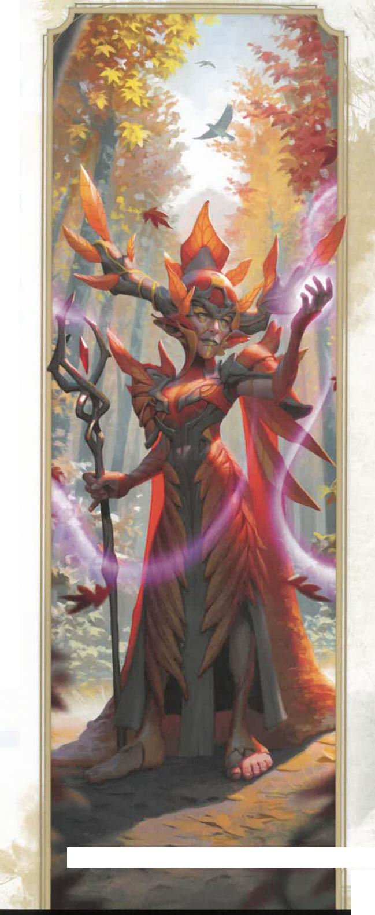**POLARES LAND**

**Druidenstufe Zauber des Zirkels**

**3** *Kältestrahl, Nebelwolke, Person festhalten*

**5** *Schneesturm*

*7 Eissturm*

**9** *Kältekegel*

**TROCKENES LAND**

**Druidenstufe Zauber des Zirkels**

**3** *Brennende Hände, Feuerpfeil, Verschwimmen*

**5** *Feuerball*

*7 Dürre*

**9** *Steinwand*

**TROPISCHES LAND**

**Druidenstufe Zauber des Zirkels**

**3** *Netz, Säurespritzer, Strahl der Übelkeit*

**5** *Stinkende Wolke*

*7 Verwandlung*

**9** *Insektenplage*

6. **STUFE: NATÜRLICHE ERHOLUNG**

Du kannst einen deiner vorbereiteten Zauber ab dem 1. Grad deines Merkmals Zauber des Zirkels wirken, ohne einen Zauberplatz zu verbrauchen. Du musst eine lange Rast beenden, bevor du dies erneut tun kannst.

Außerdem kannst du dir nach einer kurzen Rast verbrauchte Zauberplätze aussuchen, die du zurückerhältst. Die Zauberplätze dürfen zusammen nur eine Gradzahl besitzen, die höchstens der Hälfte deiner Druidenstufe entspricht (aufgerundet), und keiner von ihnen darf den 6. Grad oder höher aufweisen. Beispiel: Wenn du ein Druide der 6. Stufe bist, kannst du Zauberplätze zurückerhalten, deren Grade sich auf bis zu 3 addieren. Du kannst also entweder einen Zauberplatz des 3. Grades, zwei Zauberplätze des 1. und einen Zauberplatz des 2. Grades oder drei Zauberplätze des 1. Grades zurückerhalten. Du kannst dieses Merkmal erst nach einer langen Rast erneut verwenden.

**10. STUFE: SCHUTZ DER NATUR**

Du bist gegen den Zustand Vergiftet immun und bist gegen

eine Schadensart resistent, die mit deiner aktuellen

Land-Entscheidung beim Merkmal Zauber des

Zirkels assoziiert ist, wie in der Tabelle „Schutz

der Natur" dargestellt.

**SCHUTZ DER NATUR**

**Land-Typ Resistenz Land-Typ Resistenz**

**Gemäßigt Blitz Trocken Feuer**

**Polar Kälte Tropisch Gift**

|  |  |
| --- | --- |
| UNTERKLASSE ZIRKEL DES LANDES |  |
|  |

75

14. STUFE: HEILIGTUM DER NATUR

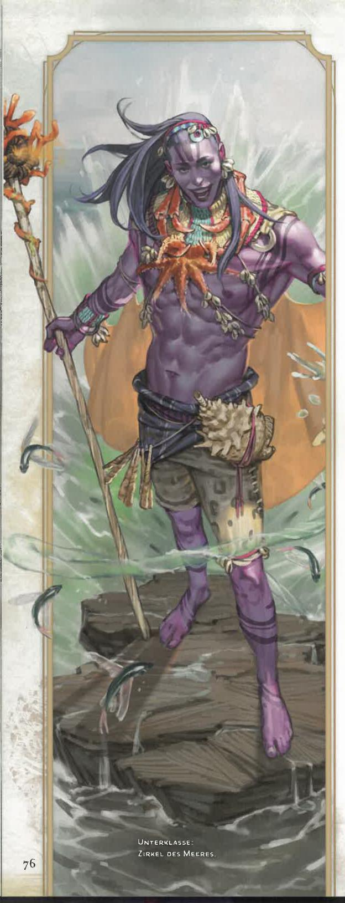

UNTERKLASSE ZIRKEL DES MEERES

6

Als magische Aktion kannst du eine Anwendung von Tiergestalt verbrauchen und in einem Würfel mit 4,5 Metern Kantenlänge auf dem Boden im Abstand von bis zu 36 Metern von dir geisterhafte Bäume und Ranken erscheinen lassen. Sie bleiben eine Minute lang bestehen, oder bis du kampfunfähig wirst oder stirbst. Du und deine Verbündete habt in diesem Bereich Teildeckung, und deine Verbündeten erhalten die aktuelle Resistenz deines Schutzes der Natur, während sie sich dort befinden.

Als Bonusaktion kannst du den Würfel um bis zu 18 Meter an einen Punkt auf dem Boden im Abstand von bis zu 36 Metern von dir verschieben.

ZIRKEL DES MEERES

*Werde eins mit Gezeiten und Stürmen*

Druiden vom Zirkel des Meeres nutzen die gewaltigen Kräfte von Ozeanen und Stürmen. Manche sehen sich als Verkörperung des Zorns der Natur und wollen Rache an jenen üben, welche die Natur schänden. Andere suchen die mystische Einheit mit der Natur, indem sie sich auf Ebbe und Flut einstimmen, dem eiligen Lauf von Flüssen und Wellen folgen und dem unerforschlichen Flüstern und Brüllen der Winde lauschen.

3. STUFE: GRIMM DER SEE

Als Bonusaktion kannst du eine Anwendung von Tiergestalt verbrauchen, um eine 1,5 Meter große Ausströmung zu manifestieren, welche die Form von Gischt hat und dich zehn Minuten lang umgibt. Sie endet vorzeitig, wenn du sie verwirfst (keine Aktion erforderlich), sie erneut manifestierst oder kampfunfähig wirst.

Wenn du die Ausströmung manifestierst, sowie als Bonusaktion in deinen folgenden Zügen, kannst du eine andere Kreatur auswählen, die du in der Ausströmung sehen kannst. Das Ziel muss einen Konstitutionsrettungswurf gegen deinen Zauberrettungswurf-SG bestehen, oder es erleidet Kälteschaden. Wenn es sich um eine Kreatur von höchstens großer Größe handelt, wird sie um bis zu 4,5 Meter von dir weggestoßen. Um den Schaden zu bestimmen, würfelst du mit einer Anzahl von W6 in Höhe deines Weisheitsmodifikators (mindestens ein Würfel).

3. STUFE: ZIRKELZAUBER DES MEERES Wenn du eine Druidenstufe erreichst, die in der Tabelle „Zirkelzauber des Meeres" aufgeführt ist, hast du die aufgeführten Zauber fortan stets vorbereitet.

**ZIRKELZAUBER DES MEERES**

**Druidenstufe Vorbereitete Zauber**

*3 Donnerwoge, Kältestrahl, Nebelwolke, Windstoß, Zerbersten*

5 *Blitz, Wasser atmen*

*7 Eissturm, Wasser kontrollieren*

9 *Elementar beschwören, Monster festhalten*

6. STUFE: AQUATISCHE AFFINITÄT

Die Größe der Ausströmung deines Grimms der See wird

auf drei Meter erhöht.

Außerdem erhältst du eine Schwimmbewegungsrate

in Höhe deiner Bewegungsrate.

10. STUFE: STURMGEBOREN



77

Dein Grimm der See bietet zwei weitere Vorzüge wie

unten beschrieben, während er aktiv ist.

*Flug:* Du erhältst eine Flugbewegungsrate in Höhe

deiner Bewegungsrate.

*Resistenz:* Du bist gegen Blitz-, Kälte- und Schallschaden

resistent.

14. STUFE: GESCHENK DES OZEANS Anstatt die Ausströmung von Grimm der See um dich selbst herum zu manifestieren, kannst du sie um eine bereitwillige Kreatur im Abstand von bis zu 18 Metern von dir manifestieren. Diese Kreatur erhält alle Vorzüge der Ausströmung und verwendet deinen Zauberrettungs-wurf-SG und deinen Weisheitsmodifikator dafür.

Außerdem kannst du die Ausströmung sowohl um die andere Kreatur als auch um dich selbst herum manifestieren, wenn du dazu zwei Anwendungen von Tiergestalt statt einer verbrauchst.

ZIRKEL DES MONDES

*Nimm Tiergestalten an, um die Wildnis zu beschützen*

Druiden vom Zirkel des Mondes nutzen Mondmagie, um sich zu verwandeln. Ihr Orden versammelt sich im Mondschein, um Neuigkeiten auszutauschen und Rituale durchzuführen.

Wechselhaft wie der Mond könnte ein Druide dieses Zirkels in einer Nacht als Großkatze umherstreifen, am nächsten Tag als Adler über die Baumwipfel schweben und schließlich als Bär durchs Unterholz brechen, um Monster zu vertreiben. Die Wildnis liegt Druiden im Blut.

3. STUFE: TIERGESTALTEN DES ZIRKELS Du kannst Mondmagie kanalisieren, wenn du eine Tiergestalt annimmst. Dies gewährt dir folgende Vorzüge:

*Herausforderungsgrad:* Der maximale Herausforderungs­grad der Gestalt entspricht deiner Druidenstufe geteilt durch 3 (abgerundet).

*Rüstungsklasse:* Solange du die Gestalt beibehältst, entspricht deine RK 13 plus deinem Weisheitsmodifikator, sofern die Summe höher ist als die RK des Tieres.

*Temporäre Trefferpunkte:* Du erhältst eine Anzahl von temporären Trefferpunkten in Höhe des Dreifachen deiner Druidenstufe.

3. STUFE: ZIRKELZAUBER DES MONDES Wenn du eine Druidenstufe erreichst, die in der Tabelle „Zirkelzauber des Mondes" aufgeführt ist, hast du die aufgeführten Zauber fortan stets vorbereitet.

Außerdem kannst du die Zauber dieses Merkmals wirken, während du eine Tiergestalt hast.

**ZIRKELZAUBER DES MONDES**

**Druidenstufe Vorbereitete Zauber**

3 *Mondstrahl, Sternenfunke, Wunden heilen*

*5 Tiere beschwören*

*7 Quell des Mondlichts*

9 *Massen-Wunden heilen*

6. STUFE: VERBESSERTE TIERGESTALTEN DES ZIRKELS



EIN DRUIDE ,N WOLFSGESTALT HEULT DEN MOND **AN.**

In Tiergestalt erhältst du folgende Vorzüge:

*Strahlen des Mondes:* Jeder deiner Angriffe in Tiergestalt kann seine normale Schadensart oder gleißenden Schaden bewirken. Du kannst dies bei jedem Treffer mit Angriffen in Tiergestalt entscheiden.

*Erhöhte Zähigkeit:* Du kannst deinen Konstitutions-rettungswürfen deinen Weisheitsmodifikator hinzufügen.

10. STUFE: MONDSCHEINSCHRITT

Du transportierst dich magisch selbst und erscheinst in einem Ausbruch von Mondlicht wieder. Als Bonusaktion teleportierst du dich bis zu neun Meter weit in einen freien Bereich, den du sehen kannst, und bist beim nächsten Angriffswurf, den du vor Ende des aktuellen Zugs ausführst, im Vorteil.

Die Anzahl der möglichen Anwendungen dieses Merkmals entspricht deinem Weisheitsmodifikator (mindestens einmal). Du erhältst alle verbrauchten Anwendungen nach einer langen Rast zurück. Außerdem kannst du Anwendungen zurückerhalten, indem du für jede Anwendung, die du wiederherstellen möchtest, einen Zauberplatz ab dem 2. Grad verbrauchst (keine Aktion erforderlich).

14. STUFE: MONDGESTALT

Die Macht des Mondes erfüllt dich und gewährt dir folgende Vorzüge:

*Gemeinsames Mondlicht:* Wann immer du Mondschein-schritt einsetzt, kannst du zusätzlich eine bereitwillige Kreatur teleportieren. Diese Kreatur muss sich im Abstand von bis zu drei Metern von dir befinden. Du teleportierst sie in einen freien Bereich im Abstand von bis zu drei Metern von deinem Zielort, den du sehen kannst.

*Verbessertes Strahlen des Mondes:* Einmal pro Zug kannst du einem Ziel, das du mit dem Angriff einer Tiergestalt triffst, zusätzlich 2W10 gleißenden Schaden zufügen.

ZIRKEL DER STERNE   
*Nutze die Geheimnisse der Sternbilder*

Seit undenklichen Zeiten beobachtet der Zirkel der Sterne die himmlischen Muster und entdeckt Geheimnisse, die in den Sternbildern verborgen sind. Mithilfe dieser Geheimnisse wollen die Druiden dieses Zirkels die Mächte des Kosmos nutzen.

3. STUFE: STERNGESTALT

Als Bonusaktion kannst du eine Anwendung deines Merkmals Tiergestalt verbrauchen, um eine Sterngestalt statt eine Tiergestalt anzunehmen.

Du behältst deine Spielwerte in deiner Sterngestalt bei, aber dein Körper beginnt zu strahlen: Deine Gelenke schimmern wie Sterne und sind wie auf einer Sternkarte mit leuchtenden Linien verbunden. In dieser Gestalt spendest du in einem Radius von drei Metern helles Licht und in einem Radius von weiteren drei Metern dämmriges Licht. Die Verwandlung hält zehn Minuten lang an. Sie endet vorzeitig, wenn du sie verwirfst (keine Aktion erforderlich), kampfunfähig wirst oder dieses Merkmal erneut anwendest.

Wenn du deine Sterngestalt annimmst, wählst du eine der folgenden Konstellationen aus, die dann auf deinem Körper schimmert. Je nach deiner Wahl erhältst du bestimmte Vorzüge:

*Bogenschütze:* Auf dir erscheint die Konstellation des Bogenschützen. Wenn du diese Gestalt annimmst, sowie als Bonusaktion in den folgenden Zügen, solange sie aktiv ist, kannst du mit einem strahlenden Pfeil einen Fernkampf-Zauberangriff gegen eine Kreatur im Abstand von bis zu 18 Metern von dir ausführen. Bei einem Treffer erleidet das Ziel gleißenden Schaden in Höhe von 1W8 plus deinem Weisheitsmodifikator.

*Drache:* Das Sternbild eines weisen Drachen erscheint auf deinem Körper. Wenn du einen Intelligenz- oder Weisheitswurf oder einen Konstitutionsrettungswurf ausführst, um deine Konzentration aufrechtzuerhalten, kannst du Würfelergebnisse des W20 unter 10 als 10 werten.

*Kelch:* Das Sternbild eines lebensspendenden Kelches erscheint auf deinem Körper. Immer wenn du einen Zauber wirkst, den du mit einem Zauberplatz wirkst und der Trefferpunkte bei einer Kreatur wiederherstellt, erhalten du oder eine Kreatur im Abstand von bis zu neun Metern von dir Trefferpunkte in Höhe von 1W8 plus deinem Weisheitsmodifikator zurück.

3. STUFE: STERNKARTE

Als Teil deiner Himmelsstudien hast du eine Sternkarte angefertigt. Sie zählt als winziger Gegenstand und kann von dir als Zauberfokus für Druidenzauber verwendet werden. Um ihre Form zu bestimmen, würfle oder wähle eine Option aus der Tabelle der Sternkarte aus.

KAPITEL 3 j CHARAKTERKLASSEN

r

Solange du die Karte in den Händen hältst, hast du die Zauber *Göttliche Führung* und *Lenkendes Geschoss* vorbereitet und kannst *Lenkendes Geschoss* wirken, ohne einen Zauberplatz zu verbrauchen. Die Anzahl der möglichen Anwendungen entspricht deinem Weisheitsmodifikator (mindestens eine). Du erhältst alle verbrauchten Anwendungen nach einer langen Rast zurück.

Falls du die Karte verlierst, kannst du eine einstündige Zeremonie abhalten, um auf magische Art einen Ersatz herzustellen. Diese Zeremonie kann während einer kurzen oder langen Rast erfolgen. Die vorige Karte wird dadurch zerstört.

**STERNKARTE**

1W6 Gestalt der Karte

1 Eine Schriftrolle, die Sternbilder zeigt

2 Eine mit dünnen Löchern perforierte Steintafel

3 Ein Eulenbärenfell, das mit Sternsymbolen verziert ist

4 Eine in Ebenholz gebundene Sammlung von Karten

5 Ein mit Sternenmustern gravierter Kristall

6 Eine Glasscheibe mit eingeätzten Sternbildern

6. STUFE: KOSMISCHES OMEN

Nach einer langen Rast kannst du auf deiner Sternkarte nach Omen suchen und würfeln. Bis nach deiner nächsten langen Rast ist eine besondere Reaktion verfügbar, deren Art davon abhängt, ob du eine gerade oder eine ungerade Zahl gewürfelt hast:

Wohl (gerade): Wenn eine Kreatur im Abstand von bis zu neun Metern von dir, die du sehen kannst, eine W20-Prüfung ausführt, kannst du eine Reaktion ausführen, um mit 1W6 zu würfeln und das Ergebnis dem Gesamtergebnis hinzuzufügen.

Wehe (ungerade): Wenn eine Kreatur im Abstand von bis zu neun Metern von dir, die du sehen kannst, eine W20-Prüfung ausführt, kannst du eine Reaktion ausführen, um mit 1W6 zu würfeln und das Ergebnis vom Gesamtergebnis abzuziehen.

Die Anzahl der möglichen Anwendungen dieser Reaktion entspricht deinem Weisheitsmodifikator (mindestens einmal). Du erhältst alle verbrauchten Anwendungen nach einer langen Rast zurück.

10. STUFE: FUNKELNDE STERNBILDER Die Konstellationen deiner Sterngestalt werden stärker. Der 1W8 von Bogenschütze und Kelch wird zu 2W8. Hast du den Drachen ausgewählt, so erhältst du eine Flugbewegungsrate von sechs Metern und kannst schweben.

Zusätzlich kannst du in Sterngestalt zu Beginn jedes deiner Züge das Sternbild ändern, das jeweils auf deinem Körper schimmert.

14. STUFE: VOLLER STERNE

In Sterngestalt wirst du teilweise körperlos. Dies macht

dich gegen Hieb-, Stich- und Wuchtschaden resistent.



*Ein Okkultist, durch außerweltliche Pakte ermächtigt*



**HAUPTMERKMALE DES HEXENMEISTERS**

**H**EXENMEISTER STREBEN NACH WISSEN, DAS im Gewebe des Multiversums verborgen liegt. Oft beginnen sie ihre Suche nach magischen Kräften, indem sie Folianten mit verbotenem Wissen lesen, sich mit Anrufungen der Macht extraplanarer Wesen versuchen oder sich an Orte der Macht begeben, an denen der Einfluss solcher Wesen spürbar ist. Im Handumdrehen finden sich Hexenmeister in verbindlichen Pakten mit mächtigen Schutzherren wieder. Sie nutzen das uralte Wissen von Wesen wie Engeln, Erzfeen, Dämonen, Teufeln, Vetteln und fremdweltlichen Wesenheiten des Fernen Reichs, um sich arkane Geheimnisse zusammenzureimen und so ihre eigene Macht zu stärken.

Hexenmeister sehen ihre Schutzherren als Ressourcen, um an magische Kräfte zu gelangen. Manche von ihnen respektieren, verehren oder lieben ihre Schutzherren, andere dienen ihnen nur widerwillig, und einige sabotieren sie sogar, während sie sich zugleich der Mächte bedienen, die ihnen von diesen Schutzherren verliehen wurden.

Wenn ein Pakt geschlossen wurde, lassen Wissensdurst und Machtgier der Hexenmeister sich nicht mehr mit bloßen Studien stillen. Die meisten Hexenmeister verbringen ihre Tage damit, nach größerer Macht und tieferem Wissen zu streben, was üblicherweise zu mancherlei Abenteuer führt.

EIN HEXENMEISTER WERDEN ...

ALS CHARAKTER DER 1. STUFE

* Du erhältst alle Merkmale in der Tabelle „Hauptmerkmale des Hexenmeisters".
* Du erhältst die Merkmale der 1. Hexenmeisterstufe, die in der Tabelle „Hexenmeistermerkmale" aufgeführt sind.

ALS CHARAKTER MIT KLASSENKOMBINATION Du erhältst folgende Merkmale in der Tabelle „Hauptmerkmale des Hexenmeisters": Trefferpunktewürfel, Vertrautheit mit leichter Rüstung. Du erhältst die Merkmale der 1. Hexenmeisterstufe, die in der Tabelle „Hexenmeistermerkmale" aufgeführt sind. Bestimme deine verfügbaren Zauberplätze anhand der Regeln zu Klassenkombinationen in Kapitel 2.

KLASSENMERKMALE DES HEXENMEISTERS

Als Hexenmeister erhältst du auf den angegebenen Hexenmeisterstufen folgende Klassenmerkmale. Diese Merkmale sind in der Tabelle „Hexenmeistermerkmale" aufgeführt.

1. STUFE: PAKTMAGIE

In einer okkulten Zeremonie hast du einen Pakt mit einer mysteriösen Wesenheit geschlossen, um magische Kräfte zu erhalten. Diese Wesenheit ist eine Stimme in den Schatten, ihre Identität ist unklar - doch ihre Gabe für dich ist konkret: die Fähigkeit, Zauber zu wirken. Die Regeln zum Zauberwirken findest du in Kapitel 7. Folgende Informationen erklären, wie du diese Regeln mit den Hexenmeisterzaubern verwendest, die in der Zauberliste des Hexenmeisters weiter hinten in dieser Klassenbeschreibung aufgeführt sind.

***Zaubertricks:*** Du kennst zwei Hexenmeisterzaubertricks deiner Wahl. *Schauriger Strahl* und *Taschenspielerei* werden empfohlen. Wann immer du eine Hexenmeisterstufe erhältst, kannst du einen deiner Zaubertricks dieses Merkmals durch einen anderen Hexenmeisterzaubertrick deiner Wahl ersetzen.

Auf der 4. und 10. Hexenmeisterstufe erlernst du jeweils einen weiteren Hexenmeisterzaubertrick deiner Wahl, wie in der Spalte „Zaubertricks" der Tabelle „Hexenmeistermerkmale" dargestellt.

***Zauberplätze:*** Die Tabelle „Hexenmeistermerkmale" zeigt, wie viele Zauberplätze dir zum Wirken deiner Hexenmeisterzauber des 1. bis 5. Grades zur Verfügung stehen. Sie zeigt außerdem die Grade der Zauberplätze. Du erhältst alle verbrauchten Paktmagie-Zauberplätze nach einer kurzen oder langen Rast zurück.

Beispiel: Wenn du ein Hexenmeister der 5. Stufe bist, hast du zwei Zauberplätze des 3. Grades. Um den Zauber des 1. Grades *Hexenpfeil* zu wirken, musst du einen dieser Zauberplätze verbrauchen, und du wirkst den Zauber als Zauber des 3. Grades.

***Vorbereitete Zauber ab dem 1. Grad:*** Du bereitest die Liste der Zauber ab dem 1. Grad vor, die dir mit diesem Merkmal zur Verfügung stehen. Wähle zu Beginn zwei Hexenmeisterzauber des 1. Grades aus. *Person bezaubern* und *Verwünschen* werden empfohlen.

Die Anzahl der Zauber auf deiner Liste erhöht sich, wenn du weitere Hexenmeisterstufen erhältst, wie in der Spalte ,Yorbereitete Zauber" der Tabelle „Hexenmeistermerkmale" dargestellt. Wann immer sich diese Anzahl erhöht, wählst du zusätzliche Hexenmeisterzauber aus, bis die Anzahl von Zaubern auf deiner Liste der Anzahl in der Tabelle entspricht. Der Grad der ausgewählten Zauber darf dabei

KAPITEL 3 j CHARAKTERKLASSEN



Hauptattribut Charisma

Trefferpunktewürfel 1W8 pro Hexenmeisterstufe

Rettungswürfe, in denen Weisheit und Charisma du geübt bist

Fertigkeiten, in denen *Wähle zwei aus:* Arkane Kunde,

du geübt bist Einschüchtern, Geschichte,

Nachforschungen, Naturkunde, Religion oder Täuschen

Übung mit Waffen Einfache Waffen

Rüstungsvertrautheit Leichte Rüstung

Anfangsausrüstung *Wähle A oder B aus:*

(A) Lederrüstung, Sichel, zwei Dolche, Arkaner Fokus (Kugel), Buch (okkulte Überlieferungen), Gelehrtenausrüstung und 15 GM oder (B) 100 GM

1

* 81

den in der Tabelle angegebenen Grad für deine Stufe nicht überschreiten. Wenn du beispielsweise die 6. Stufe erreichst, erlernst du einen neuen Hexenmeisterzauber, der den 1. bis 3. Grad haben kann.

**HEXENMEISTERMERKMALE   
Übungs-**

|  |  |  |
| --- | --- | --- |
| **Stufe** | **bonus** | **Klassenmerkmale** |
| 1 | +2 | Paktmagie, Schauerliche Anrufungen |
| 2 | +2 | Magische Raffinesse |
| 3 | +2 | Hexenmeister-Unterklasse |
| 4 | +2 | Attributswerterhöhung |
| 5 | +3 |  |
| 6 | +3 | Unterklassenmerkmal |
| 7 | +3 |  |
| 8 | +3 | Attributswerterhöhung |
| 9 | +4 | Schutzherrn kontaktieren |
| 10 | +4 | Unterklassenmerkmal |
| 11 | +4 | Mystisches Arkanum (Zauber des 6. Grades) |
| 12 | +4 | Attributswerterhöhung |
| 13 | +5 | Mystisches Arkanum (Zauber des 7. Grades) |
| 14 | +5 | Unterklassenmerkmal |
| 15 | +5 | Mystisches Arkanum (Zauber des 8. Grades) |
| 16 | +5 | Attributswerterhöhung |
| 17 | +6 | Mystisches Arkanum (Zauber des 9. Grades) |
| 18 | +6 |  |
| 19 | +6 | Epische Gabe |
| 20 | +6 | Mystischer Meister |

|  |  |  |  |  |
| --- | --- | --- | --- | --- |
| **Schauerliche Anrufungen** | **Zaubertricks** | **Vorbereitete Zauber** | **Zauber- plätze** | **Zauberplatz-Stufe** |
| 1 | 2 | 2 | 1 | 1 |
| 3 | 2 | 3 | 2 | 1 |
| 3 | 2 | 4 | 2 | 2 |
| 3 | 3 | 5 | 2 | 2 |
| 5 | 3 | 6 | 2 | 3 |
| 5 | 3 | 7 | 2 | 3 |
| 6 | 3 | 8 | 2 | 4 |
| 6 | 3 | 9 | 2 | 4 |
| 7 | 3 | 10 | 2 | 5 |
| 7 | 4 | 10 | 2 | 5 |
| 7 | 4 | 11 | 3 | 5 |
| 8 | 4 | 11 | 3 | 5 |
| 8 | 4 | 12 | 3 | 5 |
| 8 | 4 | 12 | 3 | 5 |
| 9 | 4 | 13 | 3 | 5 |
| 9 | 4 | 13 | 3 | 5 |
| 9 | **4** | **14** | **4** | 5 |
| 10 | 4 | 14 | 4 | 5 |
| 10 | 4 | 15 | **4** | 5 |
| 10 | 4 | 15 | **4** | **5** |

Wenn ein anderes Hexenmeistermerkmal dir Zauber gibt, die du stets vorbereitet hast, zählen diese Zauber nicht bei der Anzahl von Zaubern, die du mit diesem Merkmal vorbereiten kannst. Ansonsten zählen diese Zauber jedoch als Hexenmeisterzauber für dich.

*Deine vorbereiteten Zauber ändern:* Wann immer du eine Hexenmeisterstufe erhältst, kannst du einen Zauber auf deiner Liste durch einen anderen Hexenmeisterzauber ersetzen, der einen passenden Grad aufweist.

*Attribut zum Zauberwirken:* Dein Attribut zum Wirken der Hexenmeisterzauber ist Charisma.

*Zauberfokus:* Du kannst einen arkanen Fokus als Zauberfokus für deine Hexenmeisterzauber verwenden.

1. STUFE: SCHAUERLICHE ANRUFUNGEN Du bist auf Schauerliche Anrufungen gestoßen, auf verbotenes Wissen, das dich mit einem dauerhaften magischen Attribut oder anderen Lektionen versehen hat. Du erhältst eine Anrufung deiner Wahl, beispielsweise Pakt des Buches. Die Anrufungen sind im Abschnitt „Schauerliche-Anrufung-Optionen" weiter hinten in dieser Klassenbeschreibung erläutert.

*Voraussetzungen:* Wenn eine Anrufung eine Voraussetzung hat, musst du diese erfüllen, um die Anrufung zu erlernen. Beispiel: Wenn eine Anrufung erfordert, dass du ein Hexenmeister ab der 5. Stufe bist, kannst du diese Anrufung erst auswählen, wenn du die 5. Hexenmeisterstufe erreicht hast.

*Anrufungen erlangen und ersetzen:* Wann immer du eine Hexenmeisterstufe erhältst, kannst du eine deiner Anrufungen durch eine andere ersetzen, für die du qualifiziert bist. Du kannst eine Anrufung nicht ersetzen, wenn sie die Voraussetzung für eine andere Anrufung ist, über die du verfügst.

Wenn du bestimmte Hexenmeisterstufen erreichst, erhältst du weitere Anrufungen deiner Wahl, wie in der Spalte „Bekannte Anrufungen" in der Tabelle „Hexenmeistermerkmale" dargestellt.

Du kannst eine Anrufung nicht mehrfach auswählen, sofern in ihrer Beschreibung nicht anders angegeben.

1. STUFE: MAGISCHE RAFFINESSE

Du kannst eine Minute lang einen esoterischen Ritus ausführen. Danach erhältst du verbrauchte Paktmagie-Zauberplätze zurück, jedoch höchstens eine Anzahl in Höhe der Hälfte deines Maximums (aufgerundet). Du kannst dieses Merkmal erst nach einer langen Rast erneut verwenden.

1. STUFE: HEXENMEISTER-UNTERKLASSE Du erhältst eine Hexenmeister-Unterklasse deiner Wahl. Die Unterklassen Celestischer Schutzherr, Erzfee-Schutzherr, Großer-Alter-Schutzherr und Unhold-Schutzherr werden nach der Beschreibung dieser Klasse erläutert. Unterklassen sind Spezialisierungen, die dir auf bestimmten Hexenmeisterstufen Merkmale gewähren. Du erhältst für den Rest deiner Laufbahn alle Merkmale deiner Unterklasse, die zu deiner aktuellen Hexenmeisterstufe oder den niedrigeren Stufen gehören.

KAPITEL 3 I CHARAKTERKLASSEN

4. STUFE: ATTRIBUTSWERTERHÖHUNG Du erhältst das Talent Attributswerterhöhung (siehe Kapitel 5) oder ein anderes Talent deiner Wahl, für das du qualifiziert bist. Du erhältst dieses Merkmal auf der 8.,

1. und 16. Hexenmeisterstufe erneut.

9. STUFE: SCHUTZHERRN KONTAKTIEREN Bisher hast du deinen Schutzherrn normalerweise durch Mittler angesprochen. Jetzt kannst du direkt mit ihm kommunizieren und hast den Zauber *Kontakt zu anderen Ebenen* stets vorbereitet. Mit diesem Merkmal kannst du zur Kontaktherstellung den Zauber wirken, ohne einen Zauberplatz zu verbrauchen, und bestehst den Rettungswurf des Zaubers automatisch.

Du kannst den Zauber erst nach einer langen Rast erneut auf diese Art wirken.

11. STUFE: MYSTISCHES ARKANUM

Dein Schutzherr gewährt dir ein magisches Geheimnis, das Arkanum genannt wird. Wähle einen Hexenmeisterzauber des 6. Grades als dieses Arkanum aus.

Du kannst diesen Arkanum-Zauber einmal wirken, ohne einen Zauberplatz zu verbrauchen, ihn dann aber erst nach einer langen Rast erneut auf diese Art wirken.

Wie in der Tabelle „Hexenmeistermerkmale" dargestellt, erhältst du je einen weiteren Hexenmeisterzauber deiner Wahl, der auf diese Art gewirkt werden kann, wenn du die

1. (Zauber des 7. Grades), die 15. (Zauber des 8. Grades) und die 17. (Zauber des 9. Grades) Hexenmeisterstufe erreichst. Du erhältst alle verbrauchten Anwendungen von Mystisches Arkanum nach einer langen Rast zurück.

Wann immer du eine Hexenmeisterstufe erhältst, kannst du einen deiner Arkanum-Zauber durch einen anderen Hexenmeisterzauber des gleichen Grades ersetzen.

1. STUFE: EPISCHE GABE

Du erhältst ein Epische-Gabe-Talent (siehe Kapitel 5) oder ein anderes Talent deiner Wahl, für das du qualifiziert bist. *Gabe des Schicksals* wird empfohlen.

1. STUFE: MYSTISCHER MEISTER

Wenn du Magische Raffinesse einsetzt, erhältst du alle

verbrauchten Paktmagie-Zauberplätze zurück.

SCHAUERLICHE-ANRUFUNG-OPTIONEN

Die Schauerliche-Anrufung-Optionen sind in alphabetischer Reihenfolge aufgeführt.

AUFSTEIGENDER SCHRITT   
*Voraussetzung: Ab 5. Hexenmeisterstufe*

Du kannst *Schweben* auf dich selbst wirken, ohne einen Zauberplatz zu verbrauchen.

AUSSERWELTLICHER SPRUNG   
*Voraussetzung: Ab 2. Hexenmeisterstufe*

Du kannst *Springen* auf dich selbst wirken, ohne einen Zauberplatz zu verbrauchen.

DÜRSTENDE KLINGE

*Voraussetzung: Ab 5. Hexenmeisterstufe, Anrufung Pakt*

*der Klinge*

Du erhältst das Merkmal Zusätzlicher Angriff, das nur für deine Paktwaffe gilt. Wenn du in deinem Zug die Angriffsaktion ausführst, kannst du mit dieser Waffe zweimal statt einmal angreifen.

GABE DER BESCHÜTZER

*Voraussetzung: Ab 9. Hexenmeisterstufe, Anrufung Pakt*

*des Buches*

In deinem *Buch der Schatten* erscheint eine neue Seite, wenn du es beschwörst. Eine Kreatur kann mit deiner Erlaubnis eine Aktion ausführen, um ihren Namen auf diese Seite zu schreiben. Die höchstmögliche Anzahl von Namen auf der Seite entspricht deinem Charismamodifikator (mindestens ein Name).

Wenn die Trefferpunkte einer Kreatur, deren Name auf der Seite steht, auf 0 sinken, die Kreatur aber noch nicht stirbt, erhält sie auf magische Art einen Trefferpunkt zurück. Wenn diese Magie ausgelöst wurde, kann sie erst nach einer langen Rast erneut verwendet werden.

Als magische Aktion kannst du einen Namen von der Seite entfernen, indem du ihn berührst.

GABE DER TIEFEN

*Voraussetzung: Ab 5. Hexenmeisterstufe*

Du kannst unter Wasser atmen und erhältst eine Schwimmbewegungsrate in Höhe deiner Bewegungsrate.

Außerdem kannst du den Zauber *Wasser atmen* wirken, ohne einen Zauberplatz zu verbrauchen. Du erhältst die Fähigkeit, ihn auf diese Art zu wirken, nach einer langen Rast zurück.

GABE DES KETTENMEISTERS

*Voraussetzung: Ab 5. Hexenmeisterstufe,* Anrufung *Pakt der Kette*

Wenn du *Vertrauten finden* wirkst, verleihst du dem beschworenen Vertrauten etwas von deiner schauerlichen Kraft und gewährst ihm damit folgende Vorzüge:

*Flugfähig oder aquatisch:* Der Vertraute erhält entweder eine Flug- oder eine Schwimmbewegungsrate (nach deiner Wahl) von zwölf Metern.

*Schneller Angriff:* Als Bonusaktion kannst du deinem Vertrauten befehlen, die Angriffsaktion auszuführen.

*Gleißender oder nekrotischer Schaden:* Wann immer der Vertraute Hieb-, Stich- oder Wuchtschaden bewirkt, kannst du diesen in gleißenden oder nekrotischen Schaden umwandeln.

*Dein Rettungswurf-SG:* Wenn der Vertraute eine Kreatur zu einem Rettungswurf zwingt, gilt dein Zauberrettungswurf-SG.

*Resistenz:* Wenn der Vertraute Schaden erleidet, kannst du eine Reaktion ausführen, um ihm Resistenz gegen diese Schadensart zu gewähren.

GEDANKENBLICK

*Voraussetzung: Ab 5. Hexenmeisterstufe*

Du kannst eine Bonusaktion verwenden, um eine bereitwillige Kreatur zu berühren und bis zum Ende deines nächsten Zugs ihre Sinne zu nutzen. Solange sich

KAPITEL 3 ) CHARAKTERKLASSEN

83

diese Kreatur auf derselben Existenzebene wie du befindet, kannst du in den nächsten Zügen eine Bonusaktion ausführen, um die Verbindung aufrechtzuhalten und die Wirkungsdauer bis zum Ende deines jeweils nächsten Zugs zu verlängern. Die Verbindung endet, wenn sie nicht auf diese Weise aufrechterhalten wird.

Während du die Sinne der anderen Kreatur nutzt, stehen dir auch all ihre Spezialsinne zur Verfügung, und sofern der Abstand zwischen euch höchstens 18 Meter beträgt, kannst du Zauber nach deiner Wahl von deinem Bereich oder von dem der Kreatur aus wirken.

GRABESFLÜSTERN

*Voraussetzung: Ab 7. Hexenmeisterstufe*

Du kannst *Mit Toten sprechen* wirken, ohne einen Zauberplatz zu verbrauchen.

HEXENSICHT

*Voraussetzung: Ab 15. Hexenmeisterstufe*

Du hast Wahrer Blick mit einer Reichweite von neun Metern.

LEBENSTRINKER

*Voraussetzung: Ab 9. Hexenmeisterstufe, Anrufung Pakt*

*der Klinge*

Einmal pro Zug kannst du, wenn du eine Kreatur mit deiner Paktwaffe triffst, der Kreatur zusätzlich 1W6 gleißenden, nekrotischen oder psychischen Schaden (nach deiner Wahl) zufügen, und du kannst einen deiner Trefferpunktewürfel verbrauchen, mit ihm würfeln und eine Anzahl von Trefferpunkten in Höhe des Ergebnisses plus deines Konstitutionsmodifikators (mindestens 1 Trefferpunkt) zurückerhalten.

LEKTIONEN DER ÄLTESTEN   
*Voraussetzung: Ab 2. Hexenmeisterstufe*

Du hast Wissen von einer Ältesten-Wesenheit des Multiversums erhalten, das dir ein Herkunftstalent deiner Wahl (siehe Kapitel 5) gewährt.

***Kann wiederholt werden:*** Du kannst diese Anrufung mehr als einmal erhalten. Wähle bei Wiederholung ein anderes Herkunftstalent aus.

MASKE DER VIELEN GESICHTER   
*Voraussetzung: Ab 2. Hexenmeisterstufe*

Du kannst *Selbstverkleidung* wirken, ohne einen Zauberplatz zu verbrauchen.

MEISTER DER MYRIADEN FORMEN   
*Voraussetzung: Ab 5. Hexenmeisterstufe*

Du kannst *Gestalt verändern* wirken, ohne einen Zauberplatz zu verbrauchen.

MIT DEN SCHATTEN VERSCHMELZEN *Voraussetzung: Ab 5. Hexenmeisterstufe*

In dämmrigem Licht oder Dunkelheit kannst du *Unsichtbarkeit* auf dich selbst wirken, ohne einen Zauberplatz zu verbrauchen.

NEBLIGE VISIONEN

*Voraussetzung: Ab 2. Hexenmeisterstufe*

Du kannst *Lautloses Trugbild* wirken, ohne einen Zauberplatz zu verbrauchen.

PAKT DES BUCHES

Du fügst die Fäden der Schatten zusammen und beschwörst am Ende einer kurzen oder langen Rast ein Buch in deiner Hand. Dieses *Buch der Schatten* (du bestimmst sein Erscheinungsbild) enthält mystische Magie, die nur dir zur Verfügung steht und dir die unten beschriebenen Vorzüge gewährt. Das Buch verschwindet, wenn du ein weiteres Buch mit diesem Merkmal beschwörst oder wenn du stirbst.

***Zaubertricks und Rituale:*** Wenn das Buch erscheint, wähle drei Zaubertricks und zwei Zauber des 1. Grades aus, die als Rituale gekennzeichnet sind. Die Zauber dürfen aus Zauberlisten aller Klassen stammen. Es muss sich um Zauber handeln, die du nicht schon vorbereitet hast. Solange du das Buch bei dir hast, sind die ausgewählten Zauber vorbereitet und zählen für dich als Hexenmeisterzauber.

***Zauberfokus:*** Du kannst das Buch als Zauberfokus verwenden.

PAKT DER KETTE

Du erlernst den Zauber *Vertrauten finden* und kannst ihn als magische Aktion wirken, ohne einen Zauberplatz zu verbrauchen.

Wenn du den Zauber wirkst, wählst du für deinen Vertrauten eine der normalen Gestalten oder eine der folgenden besonderen Gestalten aus: **Feengeist, Giftschlange, Pseudodrache, Quasit, Skelett, Slaad-Larve, Sphinx des Wunders** oder **Teufelchen** (Wertekasten des Vertrauten siehe Anhang B).

Wenn du außerdem in deinem Zug die Angriffsaktion ausführst, kannst du auf einen deiner Angriffe verzichten und stattdessen deinen Vertrauten mit seiner Reaktion einen eigenen Angriff ausführen lassen.

PAKT DER KLINGE

Als Bonusaktion kannst du eine Paktwaffe in deiner Hand beschwören - eine einfache Nahkampfwaffe oder eine Nahkampf-Kriegswaffe deiner Wahl, mit der du eine Bindung herstellst - oder eine Bindung mit einer magischen Waffe herstellen, indem du sie berührst. Du kannst keine Bindung mit einer magischen Waffe herstellen, wenn jemand anders auf sie eingestimmt oder ein anderer Hexenmeister an sie gebunden ist. Bis die Bindung endet, hast du Übung im Umgang mit der Waffe und kannst sie als Zauberfokus verwenden.

Wann immer du einen Angriff mit der Waffe ausführst, an die du gebunden bist, kannst du bei den Angriffs- und Schadenswürfen deinen Charismamodifikator statt Stärke oder Geschicklichkeit verwenden, und du kannst mit der Waffe gleißenden, nekrotischen oder psychischen Schaden oder ihre normale Schadensart bewirken.

Deine Bindung an die Waffe endet, wenn du die Bonusaktion dieses Merkmals erneut einsetzt, wenn die Waffe länger als eine Minute mehr als 1,5 Meter von dir entfernt ist oder wenn du stirbst. Eine beschworene Waffe verschwindet, wenn die Bindung endet.

KAPITEL 3 CHARAKTERKLASSEN

QUALVOLLER STRAHL



*Taschenspielerei* Verwandlungsmagie

*Totenläuten Nekromantie*

*Zielsicherer Schlag* Erkenntnismagie

*Voraussetzung: Ab 2. Hexenmeisterstufe, ein Hexenmeister-*

*zaubertrick, der Schaden bewirkt*

Wähle einen der dir bekannten Hexenmeisterzaubertricks aus, die Schaden bewirken. Du kannst den Schadenswürfen des Zaubers deinen Charismamodifikator hinzufügen.

*Kann wiederholt werden:* Du kannst diese Anrufung mehr als einmal erhalten. Wähle bei Wiederholung einen anderen passenden Zaubertrick aus.

SCHATTENRÜSTUNG

Du kannst *Magierrüstung* auf dich selbst wirken, ohne

einen Zauberplatz zu verbrauchen.

SCHAUERLICHER VERSTAND

Du bist bei Konstitutionsrettungswürfen zum

Aufrechterhalten der Konzentration im Vorteil.

SCHAUERLICHES NIEDERSTRECKEN *Voraussetzung: Ab 5. Hexenmeisterstufe, Anrufung Pakt der Klinge*

Einmal pro Zug kannst du, wenn du eine Kreatur mit deiner Paktwaffe triffst, einen Paktmagie-Zauberplatz verbrauchen, um dem Ziel zusätzlich 1W8 Energieschaden sowie 1W8 pro Zauberplatzgrad zuzufügen. Wenn das Ziel von höchstens riesiger Größe ist, kannst du es außerdem umstoßen.

TEUFELSSICHT

*Voraussetzung: Ab 2. Hexenmeisterstufe*

Du hast bei dämmrigem Licht und bei Dunkelheit —sowohl magischer als auch nichtmagischer — normale Sicht mit einer Reichweite von 36 Metern.

UNHEIMLICHER SPEER

*Voraussetzung: Ab 2. Hexenmeisterstufe, ein Hexenmeister-*

*zaubertrick, der Schaden bewirkt*

Wähle einen der dir bekannten Hexenmeisterzaubertricks aus, die Schaden bewirken und eine Reichweite von mindestens drei Metern haben. Wenn du diesen Zauber wirkst, ist seine Reichweite um das Zehnfache deiner Hexenmeisterstufe erhöht.

*Kann wiederholt werden:* Du kannst diese Anrufung mehr als einmal erhalten. Wähle bei Wiederholung einen anderen passenden Zaubertrick aus.

UNHOLDE VITALITÄT

*Voraussetzung: Ab 2. Hexenmeisterstufe*

Du kannst *Falsches Leben* auf dich selbst wirken, ohne einen Zauberplatz zu verbrauchen. Wenn du den Zauber mit diesem Merkmal wirkst, würfelst du nicht, um die temporären Trefferpunkte zu ermitteln, sondern erhältst automatisch das höchste Würfelergebnis.

VERSCHLINGENDE KLINGE

*Voraussetzung: Ab 12. Hexenmeisterstufe, Anrufung Dürstende*

*Klinge*

Der zusätzliche Angriff deiner Anrufung Dürstende Klinge bewirkt jetzt zwei zusätzliche Angriffe statt einem.

•

VISIONEN VON FERNEN GEFILDEN *Voraussetzung: Ab 9. Hexenmeisterstufe*

Du kannst *Arkanes Auge* wirken, ohne einen Zauberplatz zu verbrauchen.

ZURÜCKDRÄNGENDER STRAHL

*Voraussetzung: Ab 2. Hexenmeisterstufe, ein Hexenmeister-zaubertrick, der Schaden über einen Angriffswurf bewirkt*

Wähle einen dir bekannten Hexenmeisterzaubertrick aus, der einen Angriffswurf erfordert. Wenn du eine Kreatur von höchstens großer Größe mit diesem Zaubertrick triffst, kannst du sie um bis zu drei Meter in gerader Linie von dir wegstoßen.

*Kann wiederholt werden:* Du kannst diese Anrufung mehr als einmal erhalten. Wähle bei Wiederholung einen anderen passenden Zaubertrick aus.

ZAUBERLISTE DES HEXENMEISTERS

In diesem Abschnitt wird die Zauberliste des Hexenmeisters vorgestellt. Die Zauber sind nach Zaubergrad und dann alphabetisch sortiert, und die Schule der Magie der jeweiligen Zauber ist aufgeführt. In der Spalte „Besonderheit" bedeutet *K,* dass der Zauber Konzentration erfordert, *R* bedeutet, dass es sich um ein Ritual handelt. und M bedeutet, dass eine bestimmte Materialkomponente erforderlich ist.

**ZAUBERTRICKS**

**(HEXENMEISTERZAUBER DES 0. GRADES)**

Zauber Schule Besonderheit

*Donnerschlag* Hervorrufungsmagie

*Einfache Illusion* Illusionsmagie

*Freundschaft* Verzauberungsmagie

*Gedankensplitter Verzauberungsmagie*

*Gift versprühen Nekromantie*

*Kalte Hand* Nekromantie

|  |  |
| --- | --- |
| *Klingenbann* | Bannmagie |

*Magierhand* Beschwörungsmagie

*Schauriger Strahl* Hervorrufungsmagie

**HEXENMEISTERZAUBER DES 1. GRADES**

**Zauber**

*Arme von Hadar Hexenpfeil*

*Höllischer Tadel Illusionsschrift*

*Magie entdecken Mit Tieren sprechen Person bezaubern Rascher Rückzug Rüstung von Agathys Schutz vor Gut und*

*Böse*

*Sprachen verstehen*

*Tashas Fürchterlicher*

*Lachanfall Unsichtbarer Diener Verderben Verwünschen*

**Zauber***Dolchwolke   
Dunkelheit*

*Fesseln Gedankendorn Krone des Wahnsinns Nebelschritt*

*Person festhalten Schwächestrahl Spiegelbilder Spinnenklettern Unsichtbarkeit*

**Zauber**

*Feenwesen herbeirufen*

*Fliegen*

*Fluch brechen*

*Furcht*

*Gasförmige Gestalt*

*Gegenzauber*

*Hunger von Hadar*

*Hypnotisches Muster*

**Schule** Beschwörungsmagie Hervorrufungsmagie Hervorrufungsmagie Illusionsmagie Erkenntnismagie Erkenntnismagie Verzauberungsmagie Verwandlungsmagie Bannmagie Bannmagie

Erkenntnismagie Verzauberungsmagie

Beschwörungsmagie Verzauberungsmagie Verzauberungsmagie

**Schule**

Beschwörungsmagie Hervorrufungsmagie

Verzauberungsmagie Erkenntnismagie Verzauberungsmagie Beschwörungsmagie Verzauberungsmagie Nekromantie Illusionsmagie Verwandlungsmagie Illusionsmagie

**Zauber***Schutzkreis*

*Untote herbeirufen Vampirgriff Zungen*

**Zauber**

*Aberration herbeirufen*

*Dimensionstür*

*Dürre*

*Monster bezaubern*

*Scheingelände*

*Verbannung*

**Zauber**

*Ablenkung Ausspähung Bindung der Ebenen*

*Jallarzis Sturm des Strahlens*

*Kontakt zu anderen Ebenen*

*Kreis der Teleportation Monster festhalten Synaptisches Rauschen Traum*

**Zauber**

*Arkanes Tor*

*Böser Blick*

*Tashas Brodelnder Kessel*

*Todeskreis*

*Unhold herbeirufen*

*Untote erschaffen*

*Wahrer Blick*

**Zauber**

*Ätherische Gestalten*

*Ebenenwechsel*

*Energiekäfig*

*Finger des Todes*

**Schule** Bannmagie Nekromantie Nekromantie Erkenntnismagie

**Schule** Beschwörungsmagie Beschwörungsmagie Nekromantie Verzauberungsmagie Illusionsmagie Bannmagie

**Schule** Illusionsmagie Erkenntnismagie Bannmagie Hervorrufungsmagie

Erkenntnismagie

Beschwörungsmagie Verzauberungsmagie Verzauberungsmagie Illusionsmagie

**Schule** Beschwörungsmagie Nekromantie Beschwörungsmagie Nekromantie Beschwörungsmagie Nekromantie Erkenntnismagie

**Besonderheit**

nn

K, M   
K

**Besonderheit** K, M

K

**Besonderheit**K   
K, M   
M   
K

R

M   
K

**Besonderheit**K   
K   
M   
M   
K, M   
M   
M

**Besonderheit**

K

**HEXENMEISTERZAUBER DES** 4. **GRADES**

**R, M**K, R   
R

K

K, M

R

K

**HEXENMEISTERZAUBER DES** 5. **GRADES**

R   
K   
K

**HEXENMEISTERZAUBER DES 2. GRADES**

**Besonderheit**

K

K

*Einflüsterung* Verzauberungsmagie

**HEXENMEISTERZAUBER DES** 6. **GRADES**

**HEXENMEISTERZAUBER DES** 3. **GRADES**

**Schule** Beschwörungsmagie Verwandlungsmagie Bannmagie

Illusionsmagie Verwandlungsmagie Bannmagie Beschwörungsmagie Illusionsmagie

K

**Besonderheit**

K, M

K

**HEXENMEISTERZAUBER DES 7. GRADES**

**Schule Besonderheit**

Beschwörungsmagie Beschwörungsmagie

Hervorrufungsmagie K, M Nekromantie

*Mächtiges Trugbild* Illusionsmagie

*Magie bannen* Bannmagie

86 KAPITEL 3 I CHARAKTERKLASSEN

**HEXENMEISTERZAUBER DES 8. GRADES**

Zauber

*Halbebene*

*Monster beherrschen*

*Redegewandtheit*

*Wirrnis*

*Wort der Macht: Betäubung*

Schule Besonderheit

Beschwörungsmagie

Verzauberungsmagie K

Verzauberungsmagie Verzauberungsmagie Verzauberungsmagie



**HEXENMEISTERZAUBER DES 9. GRADES**

|  |  |
| --- | --- |
| Zauber  *Astrale Projektion*  *Einkerkerung*  *Tor*  *Unheimliches Schicksal*  *Voraussicht*  *Wahre Verwandlung*  *Wort der Macht: Tod* | Schule Besonderheit  Nekromantie M  Bannmagie M  Beschwörungsmagie K, M  Illusionsmagie K  Erkenntnismagie  Verwandlungsmagie K  Verzauberungsmagie |

HEXENMEISTER-UNTERKLASSEN

Eine Hexenmeister-Unterklasse ist eine Spezialisierung, die dir Merkmale auf bestimmten Hexenmeisterstufen gewährt, wie in der Unterklasse angegeben. In diesem Abschnitt werden die Unterklassen Celestischer Schutzherr, Erzfee-Schutzherr, Großer-Alter-Schutzherr und Unhold-Schutzherr vorgestellt.

CELESTISCHER SCHUTZHERR

*Beschwöre die Mächte des Himmels*

Du schließt deinen Pakt mit den Oberen Ebenen, den Reichen des ewigen Glücks. Du könntest den Pakt mit einem Empyrier, mit einem Couatl, einer Sphinx, einem Einhorn oder einem anderen himmlischen Wesen schließen. Oder du beschwörst mehrere solcher Wesen, da deine Ziele mit ihren übereinstimmen. Dein Pakt erlaubt dir, eine Ahnung des heiligen Lichts zu erleben, welches das Multiversum durchstrahlt.

3. STUFE: CELESTISCHE ZAUBER

Die Magie deines Schutzherrn sorgt dafür, dass du bestimmte Zauber stets verfügbar hast. Wenn du eine Hexenmeisterstufe erreichst, die in der Tabelle „Celestische Zauber" angegeben ist, hast du die aufgeführten Zauber stets vorbereitet.

**CELESTISCHE ZAUBER**Hexenmeisterstufe Zauber

3 *Beistand, Heilige Flamme, Lenkendes Geschoss, Licht, Schwache Genesung, Wunden heilen*

5 *Tageslicht, Wiederbeleben*

*7 Feuerwand, Hüter des Glaubens*

9 *Celestisches Wesen herbeirufen, Vollständige Genesung*

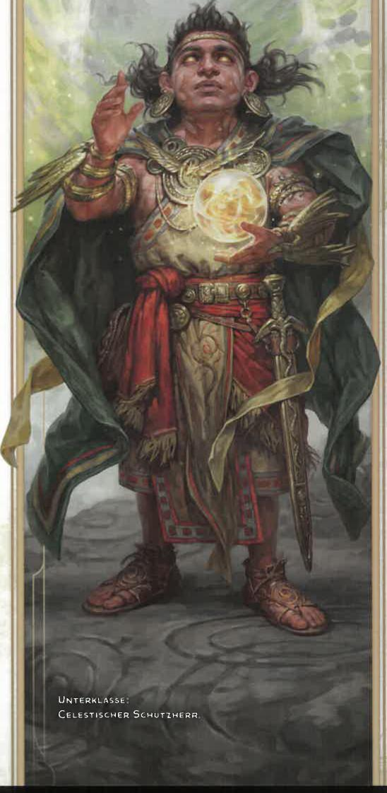

UNTERKLASSE

CELESTISCHER SCHUTZHERR

3. STUFE: HEILENDES LICHT



Du erhältst die Fähigkeit, celestische Energie zu kanalisieren, um Wunden zu heilen. Du hast einen Vorrat von W6 für diesen Zweck. Die Anzahl von Würfeln im Vorrat entspricht 1 plus deiner Hexenmeisterstufe.

Als Bonusaktion kannst du dich selbst oder eine Kreatur im Abstand von bis zu 18 Metern von dir, die du sehen kannst, durch Verbrauchen der Würfel im Vorrat heilen. Die maximale Anzahl von Würfeln, die du auf einmal verbrauchen kannst, entspricht deinem Charismamodifikator (mindestens ein Würfel). Würfle mit den Würfeln, die du verbrauchst, und stelle eine Anzahl von Trefferpunkten in Höhe des Gesamtergebnisses wieder her. **Du** erhältst alle verbrauchten Würfel nach einer langen Rast zurück.

6. STUFE: GLEISSENDE SEELE

Deine Verbindung mit deinem Schutzherrn gestattet dir, gleißende Energie zu übermitteln. Du bist gegen gleißenden Schaden resistent. Einmal pro Zug kannst du, wenn einer deiner Zauber gleißenden Schaden oder Feuerschaden bewirkt, dem Schaden des Zaubers gegen eines der Ziele deinen Charismamodifikator hinzufügen.

10. STUFE: CELESTISCHE WIDERSTANDSKRAFT Du erhältst temporäre Trefferpunkte, wann immer du Magische Raffinesse einsetzt oder eine kurze oder lange Rast beendest. Die Anzahl der temporären Trefferpunkte entspricht deiner Hexenmeisterstufe plus deinem Charismamodifikator. Außerdem kannst du bis zu fünf Kreaturen auswählen, die du sehen kannst, wenn du die Punkte erhältst. Diese Kreaturen erhalten jeweils eine Anzahl temporärer Trefferpunkte in Höhe der Hälfte deiner Hexenmeisterstufe plus deines Charismamodifikators.

14. **STUFE: SENGENDE RACHE**

Wenn ein Verbündeter — oder du selbst — im Abstand von bis zu 18 Metern von dir im Begriff ist, einen Todesrettungswurf auszuführen, kannst du gleißende Energie entfesseln, um die Kreatur zu retten. Die Kreatur erhält Trefferpunkte in Höhe der Hälfte ihres Trefferpunktemaximums zurück und kann den Zustand Liegend bei sich selbst beenden. Jedes Ziel deiner Wahl im Abstand von bis zu neun Metern von der Kreatur erleidet gleißenden Schaden in Höhe von 2W8 plus deinem Charismamodifikator und ist bis zum Ende des aktuellen Zugs blind.

Du kannst dieses Merkmal erst nach einer langen Rast erneut verwenden.

**ERZFEE-SCHUTZHERR**

*Feilschen mit wunderlichem Feenwesen*

Dein Pakt nutzt die Macht aus der Feenwildnis. Wenn du diese Unterklasse auswählst, könntest du einen Pakt mit einer Erzfee schließen, beispielsweise mit dem Frostprinzen, mit der Königin von Luft und Dunkelheit, Herrscherin des Dämmerungshofs, mit Titania vom Sommerhof oder mit einer uralten Vettel. Du könntest auch viele verschiedene Feenwesen beschwören und ein Netz aus Gefälligkeiten spinnen. Wer immer dein Schutzherr ist, vermutlich ist er unerforschlich und wunderlich.

3. STUFE: ERZFEENZAUBER

Die Magie deines Schutzherrn sorgt dafür, dass du

bestimmte Zauber stets verfügbar hast. Wenn du

eine Hexenmeisterstufe erreichst, die in der Tabelle

„Erzfeenzauber" angegeben ist, hast du die aufgeführten

Zauber stets vorbereitet.

ERZFEENZAUBER   
Hexenmeisterstufe Zauber

3 *Feenfeuer, Gefühle besänftigen, Macht der Vorstellungskraft, Nebelschritt, Schlaf*

5 *Flimmern, Pflanzenwachstum*

7 *Mächtige Unsichtbarkeit, Tier beherrschen*

9 *Äußerlichkeiten, Person beherrschen*

3. STUFE: SCHRITTE DER FEENWESEN Dein Schutzherr gewährt dir die Fähigkeit, dich zwischen den Ebenengrenzen zu bewegen. Die Anzahl der möglichen Anwendungen von *Nebelschritt,* ohne einen Zauberplatz zu verbrauchen, entspricht deinem Charismamodifikator (mindestens einmal). Du erhältst alle verbrauchten Anwendungen nach einer langen Rast zurück.

Außerdem kannst du, wann immer du den Zauber wirkst, einen der folgenden zusätzlichen Effekte auswählen:

*Erfrischender Schritt:* Sofort, nachdem du dich teleportiert hast, erhältst du oder eine Kreatur im Abstand von bis zu drei Metern von dir, die du sehen kannst, 1W10 temporäre Trefferpunkte.

*Schmähender Schritt:* Kreaturen im Abstand von bis zu 1,5 Metern vom Bereich, den du verlassen hast, müssen einen Weisheitsrettungswurf gegen deinen Zauberrettungswurf-SG bestehen, oder sie sind bis zum Beginn deines nächsten Zugs bei Angriffswürfe gegen Kreaturen außer dir im Nachteil.

6. STUFE: NEBLIGE FLUCHT

Du kannst *Nebelschritt* als Reaktion wirken, wenn du Schaden erleidest.

Außerdem gehören nun folgende Effekte zu deinen Optionen von Schritte der Feenwesen:

*Grässlicher Schritt:* Kreaturen im Abstand von bis zu 1,5 Metern vom Bereich, den du verlassen hast oder in dem du erscheinst (nach deiner Wahl), müssen einen Weisheitsrettungswurf gegen deinen Zauberrettungswurf-SG bestehen, oder sie erleiden 2W10 psychischen Schaden.

*Schritt des Verschwindens:* Du bist bis zum Beginn deines nächsten Zugs oder bis sofort nach Ausführen eines Angriffswurfs, nach Bewirken von Schaden oder nach Wirken eines Zaubers unsichtbar.

10. STUFE: BETÖRENDE ABWEHR

Dein Schutzherr lehrt dich, wie du Körper und Geist schützen kannst. Du bist gegen den Zustand Bezaubert immun.

Außerdem kannst du sofort, nachdem eine Kreatur, die du sehen kannst, dich mit einem Angriffswurf getroffen hat, eine Reaktion ausführen, um den Schaden gegen dich um die Hälfte (abgerundet) zu verringern, und du kannst den Angreifer zu einem Weisheitsrettungswurf gegen deinen Zauberrettungswurf-SG zwingen. Scheitert der Wurf,

so erleidet der Angreifer psychischen Schaden in Höhe des Schadens, den du erleidest. Du kannst diese Reaktion erst nach einer langen Rast erneut verwenden, es sei denn, du verbrauchst einen Paktmagie-Zauberplatz (keine Aktion erforderlich), um die Anwendung wiederherzustellen.

14. STUFE: VERHEXENDE MAGIE

Dein Schutzherr gewährt dir die Fähigkeit, deine Magie mit Teleportation zu verbinden. Sofort nach dem Wirken eines Verzauberungs- oder Illusionszaubers, für den eine Aktion und ein Zauberplatz erforderlich sind, kannst du *Nebelschritt* als Teil der gleichen Aktion wirken, ohne dafür einen Zauberplatz zu verbrauchen.

GROSSER-ALTER-SCHUTZHERR

*Entdecke das verbotene Wissen unbeschreiblicher Wesen*

Wenn du diese Unterklasse auswählst, könntest du dich an ein unbeschreibliches Wesen aus dem Fernen Reich oder an eine Ältesten-Gottheit binden — beispielsweise an Tharizdun den Angeketteten Gott, an Zargon den Wiederkehrer, an Hadar den Dunklen Hunger oder an den Großen Cthulhu. Du könntest auch mehrere Wesen beschwören, ohne dich auf eines festzulegen. Die Absichten dieser Wesen sind unergründlich, und der Große Alte nimmt möglicherweise keine Notiz von deiner Existenz. Die Geheimnisse, die du erfahren hast, gestatten dir dennoch, merkwürdige Magie von diesem Wesen zu beziehen.

3. STUFE: ERWACHTER GEIST

Du kannst eine telepathische Verbindung zwischen deinem und einem anderen Geist herstellen. Wähle als Bonusaktion eine Kreatur im Abstand von bis zu neun Metern von dir aus, die du sehen kannst. Die ausgewählte Kreatur und du könnt telepathisch miteinander kommunizieren. Der höchstmögliche Abstand zwischen euch entspricht dabei deinem Charismamodifikator x 1,6 Kilometer (mindestens 1,6 Kilometer). Damit ihr euch verstehen könnt, müsst ihr mental eine Sprache verwenden, die ihr beide kennt.

Die telepathische Verbindung hält eine Anzahl von Minuten in Höhe deiner Hexenmeisterstufe an. Sie endet vorzeitig, wenn du dieses Merkmal verwendest, um dich mit einer anderen Kreatur zu verbinden.

3. STUFE: GROSSER-ALTER-ZAUBER Die Magie deines Schutzherrn sorgt dafür, dass du bestimmte Zauber stets verfügbar hast. Wenn du eine Hexenmeisterstufe erreichst, die in der Tabelle „Großer-Alter-Zauber" angegeben ist, hast du die aufgeführten Zauber stets vorbereitet.

**GROSSER-ALTER-ZAUBER   
Hexenmeisterstufe** Zauber

3 *Dissonantes Flüstern, Gedanken wahrnehmen, Macht der Vorstellungskraft, Tashas Fürchterlicher Lachanfall*

5 *Hellsehen, Hunger von Hadar*

7 *Aberration herbeirufen, Verwirrung*

9 *Erinnerung verändern, Telekinese*

KAPITEL 3 CHARAKTERKLASSEN 89

3. STUFE: PSYCHISCHE ZAUBER



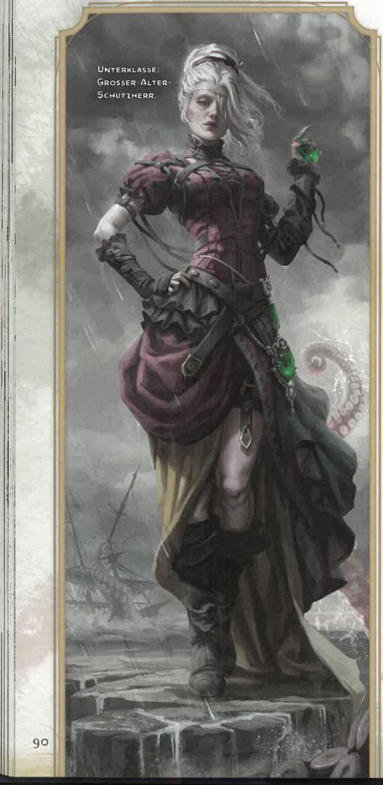

UNTERKLASSE: GROSSER ALTER-SCHUT1HERR.

Wenn du einen Hexenmeisterzauber wirkst, der Schaden bewirkt, kannst du seine Schadensart in Psychisch ändern. Wenn du außerdem einen Hexenmeisterzauber wirkst, der ein Verzauberungs- oder ein Illusionszauber ist, kannst du dies ohne Verbal- oder Gestenkomponenten tun.

6. STUFE: HELLSICHTIGER KÄMPFER Wenn du mit Erwachter Geist eine telepathische Bindung mit einer Kreatur schmiedest, kannst du diese Kreatur zu einem Weisheitsrettungswurf gegen deinen Zauberrettungswurf-SG zwingen. Scheitert der Wurf, so ist die Kreatur für die Wirkungsdauer der Bindung bei Angriffswürfen gegen dich im Nachteil, und du bist bei Angriffswürfen gegen diese Kreatur im Vorteil.

Du kannst dieses Merkmal erst nach einer kurzen oder langen Rast erneut verwenden, es sei denn, du verbrauchst einen Paktmagie-Zauberplatz (keine Aktion erforderlich), um die Anwendung wiederherzustellen.

10. STUFE: GEDANKENSCHILD

Deine Gedanken können nicht telepathisch oder mit anderen Mitteln erkannt werden, sofern du es nicht gestattest. Außerdem bist du gegen psychischen Schaden resistent, und wann immer eine Kreatur dir psychischen Schaden zufügt, erleidet sie die gleiche Schadensmenge, die du erleidest.

10. STUFE: SCHAUERLICHES VERWÜNSCHEN Dein fremdweltlicher Schutzherr gewährt dir einen mächtigen Fluch. Du hast den Zauber *Verwünschen* stets vorbereitet. Wenn du *Verwünschen* wirkst und ein Attribut auswählst, ist das Ziel für die Wirkungsdauer des Zaubers außerdem bei Rettungswürfen des ausgewählten Attributs im Nachteil.

14. STUFE: DIENER ERSCHAFFEN

Wenn du *Aberration beschwören* wirkst, kannst du den Zauber so modifizieren, dass er keine Konzentration erfordert. In diesem Fall beträgt die Wirkungsdauer des Zaubers eine Minute, und die beschworene Aberration hat eine Anzahl von temporären Trefferpunkten in Höhe deiner Hexenmeisterstufe plus deines Charismamodifikators.

Außerdem fügt die Aberration, wann immer sie erstmals in einem Zug eine Kreatur trifft, die unter dem Effekt von deinem *Verwünschen* steht, diesem Ziel zusätzlichen psychischen Schaden in Höhe des Bonusschadens des Zaubers zu.

UNHOLD-SCHUTZHERR

*Schließe einen Pakt mit den Unteren Ebenen*

Du schließt einen Pakt mit den Unteren Ebenen, den Reichen der Verdammnis. Deren Vertreter könnte ein Dämonenfürst wie Demogorgon oder Orkus sein, ein Erzteufel wie Asmodeus oder aber ein Höllenschlundteufel, ein Balor, ein Yugoloth oder eine Nachtvettel, die besonders mächtig ist. Diese Schutzherren haben böse Absichten ­die Korruption oder Zerstörung von allem, dich eingeschlossen -, und dein Pfad wird dadurch bestimmt, wie stark du dich diesen Absichten widersetzt.

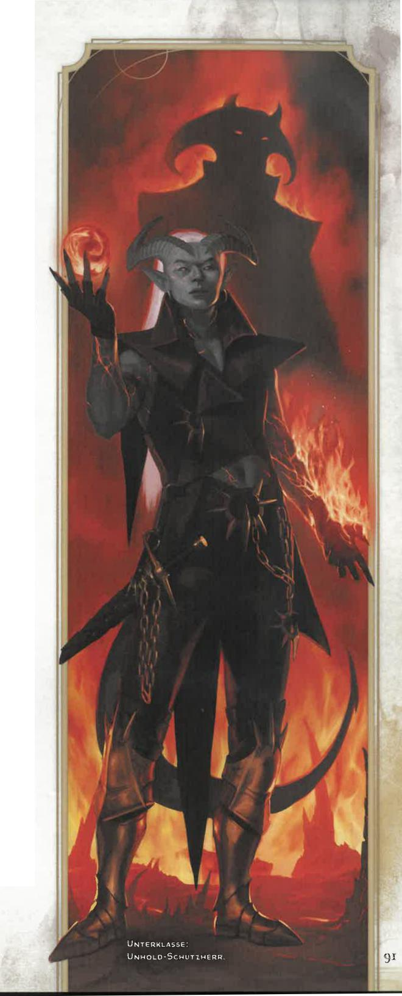3. STUFE: SEGEN DES DUNKLEN MEISTERS Wenn du die Trefferpunkte eines Gegners auf 0 verringerst, erhältst du temporäre Trefferpunkte in Höhe deines Charismamodifikator plus deiner Hexenmeisterstufe (mindestens 1 temporärer Trefferpunkt). Du erhältst diesen Vorzug ebenfalls, wenn jemand anders die Trefferpunkte eines Gegners im Abstand von bis zu drei Metern von dir auf 0 verringert.

3. STUFE: UNHOLD-ZAUBER

Die Magie deines Schutzherrn sorgt dafür, dass du bestimmte Zauber stets verfügbar hast. Wenn du eine Hexenmeisterstufe erreichst, die in der Tabelle „Unhold-Zauber" angegeben ist, hast du die aufgeführten Zauber stets vorbereitet.

**UNHOLD-ZAUBER**Hexenmeisterstufe Zauber

3 *Befehl, Brennende Hände, Einflüsterung, Sengender Strahl*

5 *Feuerball, Stinkende Wolke*

*7 Feuerschild, Feuerwand*

9 *Geas, Insektenplage*

6. STUFE: SCHICKSAL DES DUNKLEN MEISTERS

Du kannst deinen Unhold-Schutzherrn bitten, das Schicksal zu deinen Gunsten zu ändern. Wenn du einen Attributs-oder Rettungswurf ausführst, kannst du dieses Merkmal anwenden, um dem Wurf 1W10 hinzuzufügen. Dies kannst du tun, nachdem der Wurf ausgeführt wurde, aber bevor die Effekte des Wurfs auftreten.

Die Anzahl der möglichen Anwendungen dieses Merkmals entspricht deinem Charismamodifikator (mindestens einmal), doch du kannst es nicht öfter als einmal pro Würfelwurf anwenden. Du erhältst alle verbrauchten Anwendungen nach einer langen Rast zurück.

10. STUFE: WIDERSTANDSKRAFT DES UNHOLDS Wähle ein Schadensart außer Energie aus, wann immer du eine kurze oder lange Rast beendest. Du bist gegen diese Schadensart resistent, bis du mit diesem Merkmal eine andere auswählst.

14. STUFE: SCHLUND DES WAHNSINNS Einmal pro Zug kannst du, wenn du eine Kreatur mit einem Angriffswurf triffst, versuchen, das Ziel sofort in die Unteren Ebenen zu schleudern. Das Ziel muss einen Charismarettungswurf gegen deinen Zauberrettungswurf-SG bestehen, oder es verschwindet und trudelt durch eine Albtraumlandschaft. Es erleidet 8W10 psychischen Schaden, sofern es kein Unhold ist, und ist bis zum Ende deines nächsten Zugs kampfunfähig. Dann kehrt es in den Bereich zurück, aus dem es verschwunden ist, oder gelangt in den nächstliegenden freien Bereich.

Du kannst dieses Merkmal erst nach einer langen Rast erneut verwenden, es sei denn, du verbrauchst einen Paktmagie-Zauberplatz (keine Aktion erforderlich), um die Anwendung wiederherzustellen.

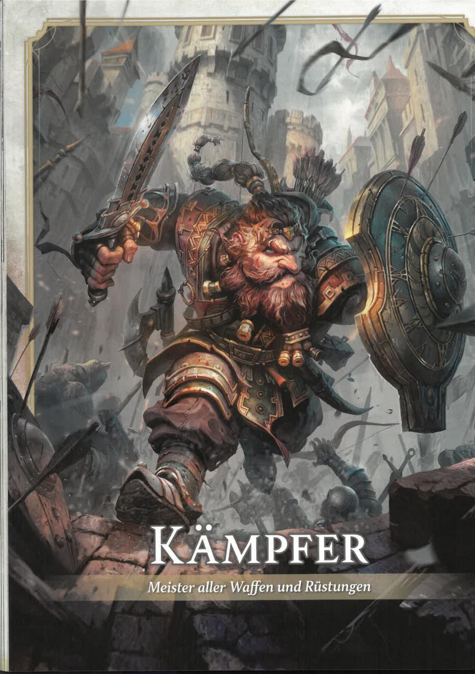

**AAPFER**

*Meister aller Waffen und Rüstungen*

1.7

*r*

**K**ÄMPFER BEHERRSCHEN VIELE SCHLACHTFELDER. Fahrende Ritter, blaublütige Recken, Elitesoldaten und kampfgestählte Söldner - als Kämpfer sind sie alle unübertroffene Meister der Waffen und Rüstungen. Und sie sind gut mit dem Tod vertraut, da sie ihn anderen bringen und ihm selbst trotzen.

Kämpfer meistern die verschiedensten Waffentechniken. Wenn sie gut ausgerüstet sind, haben sie in jeder Kampfsituation das richtige Werkzeug zur Hand. Ebenso versiert sind sie mit jeglicher Art von Rüstung. Über diese grundsätzliche Vertrautheit hinaus spezialisiert sich jeder Kämpfer auf bestimmte Kampfstile. Manche konzentrieren sich aufs Bogenschießen, andere auf das gleichzeitige Führen von zwei Waffen und wieder andere darauf, ihre Kampfkünste mit Magie zu verstärken. Diese Kombination aus generellem Können und vertiefter Spezialisierung machen Kämpfer zu überlegenen Kriegern.

EIN KÄMPFER WERDEN ...

ALS CHARAKTER DER 1. STUFE

* Du erhältst alle Merkmale in der Tabelle „Hauptmerkmale des Kämpfers".
* Du erhältst die Merkmale der 1. Kämpferstufe, die in der Tabelle „Kämpfermerkmale" aufgeführt sind.

ALS CHARAKTER MIT KLASSENKOMBINATION Du erhältst folgende Merkmale in der Tabelle „Hauptmerkmale des Kämpfers": Trefferpunktewürfel, Übung im Umgang mit Kriegswaffen, Vertrautheit mit leichter und mittelschwerer Rüstung sowie mit Schilden. Du erhältst die Merkmale der 1. Kämpferstufe, die in der Tabelle „Kämpfermerkmale" aufgeführt sind.

KLASSENMERKMALE DES KÄMPFERS

Als Kämpfer erhältst du auf den angegebenen Kämpferstufen folgende Klassenmerkmale. Diese Merkmale sind in der Tabelle „Kämpfermerkmale" aufgeführt.

1. STUFE: DURCHSCHNAUFEN

Du hast einen gewissen Vorrat an körperlicher und geistiger Ausdauer zur Verfügung. Als Bonusaktion kannst du Trefferpunkte in Höhe von 1W10 plus deiner Kämpferstufe zurückerhalten.

Du kannst dieses Merkmal zweimal anwenden. Wenn du eine kurze Rast beendest, erhältst du eine verbrauchte Anwendung zurück. Du erhältst alle verbrauchten Anwendungen nach einer langen Rast zurück.

Wenn du bestimmte Kämpferstufen erreichst, erhältst du mehr Anwendungen dieses Merkmals, wie in der Spalte „Durchschnaufen" der Tabelle „Kämpfermerkmale" dargestellt.

1. STUFE: KAMPFSTIL

Du hast deine Kampfkünste verfeinert und erhältst

ein Kampfstil-Talent deiner Wahl (siehe Kapitel 5).

Verteidigung wird empfohlen.

Wann immer du eine Kämpferstufe erhältst, kannst

du das ausgewählte Talent durch ein anderes Kampfstil-

Talent ersetzen.

1. STUFE: WAFFENMEISTERUNG

Deine Vertrautheit mit Waffen gestattet dir, die Meister­schaftseigenschaften dreier Arten von einfachen Waffen oder Kriegswaffen deiner Wahl zu verwenden. Wann immer du eine lange Rast beendest, kannst du Waffenübungen ausführen und eine dieser Waffenentscheidungen ändern.

Wenn du bestimmte Kämpferstufen erreichst, erhältst du das Attribut zum Verwenden der Meister­schaftseigenschaften von mehr Waffenarten, wie in der Spalte „Waffenmeisterung" der Tabelle

„Kämpfermerkmale" dargestellt.

1. STUFE: TAKTISCHES VERSTÄNDNIS Du hast auf dem Schlachtfeld sowie anderswo einen ausgeprägten Sinn für Taktik. Wenn du bei einem Attributswurf scheiterst, kannst du eine Anwendung von Durchschnaufen verbrauchen, um einen Erfolg anzustreben. Anstatt Trefferpunkte zurückzuerhalten, würfelst du mit 1W10, fügst das Ergebnis dem Attributswurf hinzu und machst so aus dem Misserfolg möglicherweise einen Erfolg. Scheitert der Wurf dennoch, so wird diese Anwendung von Durchschnaufen nicht verbraucht.

2. STUFE: TATENDRANG

Du kannst kurzzeitig deine normalen Grenzen überwinden. In deinem Zug kannst du eine zusätzliche Aktion (außer der magischen Aktion) ausführen.

Du kannst dieses Merkmal erst nach einer kurzen oder langen Rast erneut verwenden. Ab 17. Stufe kannst du Tatendrang zweimal vor einer Rast, jedoch nur einmal pro Zug einsetzen.

HAUPTMERKMALE DES KÄMPFERS

Hauptattribut Stärke oder Geschicklichkeit

Trefferpunktewürfel 1W10 pro Kämpferstufe

Rettungswürfe, in denen Stärke und Konstitution du geübt bist

Fertigkeiten, in denen *Wähle zwei aus:* Akrobatik, Athletik,

du geübt bist Einschüchtern, Geschichte,

Mit Tieren umgehen, Motiv erkennen, Überlebenskunst, Überzeugen oder Wahrnehmung

Übung mit Waffen Einfache Waffen und Kriegswaffen

Rüstungsvertrautheit Leichte, mittelschwere und schwere

Rüstung sowie *Schilde*

Anfangsausrüstung *Wähle A, B oder* C *aus:*

(A) Kettenpanzer, Zweihandschwert, Flegel, acht Wurfspeere, Gewölbeforscherausrüstung und 4 GM oder (B) Beschlagene Lederrüstung, Krummsäbel, Kurzschwert, Langbogen, 20 Pfeile, Köcher, Gewölbeforscherausrüstung und **11** GM oder (C) 155 GM

FOR OAANDON9tEAL

KAPITEL 3 I CHARAKTERKLASSEN 93

**KÄMPFERMERKMALE**

|  |  |  |  |  |
| --- | --- | --- | --- | --- |
| **Stufe** | **Übungsbonus** | **Klassenmerkmale** | **Durchschnaufen** | **Waffenmeisterung** |
| 1 | +2 | Durchschnaufen, Kampfstil, Waffenmeisterung | 2 | 3 |
| 2 | +2 | Taktisches Verständnis, Tatendrang (einmalig) | 2 | 3 |
| 3 | +2 | Kämpfer-Unterklasse | 2 | 3 |
| 4 | +2 | Attributswerterhöhung | 3 | 4 |
| 5 | +3 | Taktikwechsel, Zusätzlicher Angriff | 3 | 4 |
| 6 | +3 | Attributswerterhöhung | 3 | 4 |
| 7 | +3 | Unterklassenmerkmal | 3 | 4 |
| 8 | +3 | Attributswerterhöhung | 3 | 4 |
| 9 | +4 | Taktischer Meister, Unbeugsamkeit (eine Anwendung) | 3 | 4 |
| 10 | +4 | Unterklassenmerkmal |  | 5 |
| 11 | +4 | Zwei zusätzliche Angriffe | 4 | 5 |
| 12 | +4 | Attributswerterhöhung | 4 | 5 |
| 13 | +5 | Angriffsstudien, Unbeugsamkeit (zwei Anwendungen) | 4 | 5 |
| 14 | +5 | Attributswerterhöhung | 4 | 5 |
| 15 | +5 | Unterklassenmerkmal | 4 | 5 |
| 16 | +5 | Attributswerterhöhung | 4 | 6 |
| 17 | +6 | Tatendrang (zwei Anwendungen),  Unbeugsamkeit (drei Anwendungen) | 4 | 6 |
| 18 | +6 | Unterklassenmerkmal | 4 | 6 |
| 19 | +6 | Epische Gabe | **4** | 6 |
| 20 | +6 | Drei zusätzliche Angriffe | **4** | 6 |

1. STUFE: KÄMPFER-UNTERKLASSE

Du erhältst eine Kämpfer-Unterklasse deiner Wahl. Die Unterklassen Champion, Kampfmeister, Mystischer Ritter und Psi-Krieger werden nach der Beschreibung dieser Klasse erläutert. Unterklassen sind Spezialisierungen, die dir auf bestimmten Kämpferstufen Merkmale gewähren. Du erhältst für den Rest deiner Laufbahn alle Merkmale deiner Unterklasse, die zu deiner aktuellen Kämpferstufe oder den niedrigeren Stufen gehören.

1. STUFE: ATTRIBUTSWERTERHÖHUNG Du erhältst das Talent Attributswerterhöhung (siehe Kapitel 5) oder ein anderes Talent deiner Wahl, für das du qualifiziert bist. Du erhältst dieses Merkmal auf der 6., 8., 12., 14. und 16. Kämpferstufe erneut.
2. STUFE: TAKTIKWECHSEL

Wann immer du Durchschnaufen mit einer Bonusaktion aktivierst, kannst du bis zur Hälfte deiner Bewegungsrate nutzen, ohne Gelegenheitsangriffe zu provozieren.

5. STUFE: ZUSÄTZLICHER ANGRIFF

Du kannst jetzt zweimal angreifen, wenn du in deinem

Zug eine Angriffsaktion ausführst.

9. STUFE: TAKTISCHER MEISTER Wenn du mit einer Waffe angreifst, deren Meister­schaftseigenschaft du nutzen kannst, so kannst du die Eigenschaft bei diesem Angriff durch eine der Eigenschaften Auslaugen, Stoßen oder Verlangsamen ersetzen.

KAPITEL 3 1 CHARAKTERKLASSEN

9. STUFE: UNBEUGSAMKEIT

Wenn du bei einem Rettungswurf scheiterst, kannst du ihn mit einem Bonus in Höhe deiner Kämpferstufe erneut ausführen. In diesem Fall musst du das neue Ergebnis verwenden und kannst das Merkmal erst nach einer langen Rast erneut verwenden.

Du kannst dieses Merkmal ab der 13. Stufe zweimal vor einer langen Rast und ab der 17. Stufe dreimal vor einer langen Rast anwenden.

11. STUFE: ZWEI ZUSÄTZLICHE ANGRIFFE

Du kannst jetzt dreimal angreifen, wenn du in deinem Zug

eine Angriffsaktion ausführst.

13. STUFE: ANGRIFFSSTUDIEN

Du studierst deine Gegner und lernst aus jedem Angriff, den du ausführst. Wenn du bei einem Angriffswurf gegen eine Kreatur scheiterst, bist du bei deinem nächsten Angriffswurf gegen diese Kreatur vor Ende deines nächsten Zugs im Vorteil.

1. STUFE: EPISCHE GABE

Du erhältst ein Epische-Gabe-Talent (siehe Kapitel 5) oder ein anderes Talent deiner Wahl, für das du qualifiziert bist. Gabe der Kampffertigkeit wird empfohlen.

1. STUFE: DREI ZUSÄTZLICHE ANGRIFFE Du kannst jetzt viermal angreifen, wenn du in deinem Zug eine Angriffsaktion ausführst.

9 4,

KÄMPFER-UNTERKLASSEN

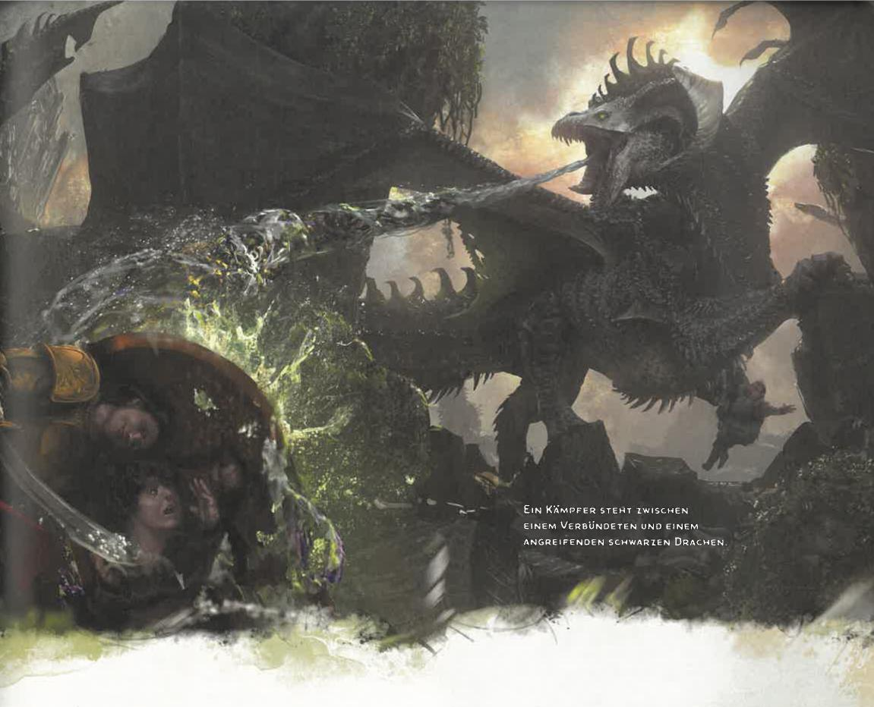

EIN KÄMPFER STEHT ZWISCHEN EINEM VERBÜNDETEN UND EINEM

ANGREIFENDEN SCHWARZEN DRACHEN_

Eine Kämpfer-Unterklasse ist eine Spezialisierung, die dir Merkmale auf bestimmten Kämpferstufen gewährt, wie in der Unterklasse angegeben. In diesem Abschnitt werden die Unterklassen Champion, Kampfmeister, Mystischer Ritter und Psi-Krieger vorgestellt.

CHAMPION

*Strebe nach körperlicher Höchstleistung im Kampf*

Champions konzentrieren sich auf die Vervollkommnung ihrer Kampfkünste, um unermüdlich auf den Sieg hinzuarbeiten. Sie kombinieren hartes Training mit körperlichen Spitzenleistungen, um vernichtende Hiebe zu landen, Gefahren zu widerstehen und Ruhm zu erringen. Ob bei athletischen Wettbewerben oder in blutigen Schlachten — Champions streben stets nach der Krone des Siegers.

3. STUFE: BEMERKENSWERTER ATHLET Dank deiner hervorragenden Konstitution bist du bei Initiative- und Stärkewürfen (Athletik) im Vorteil.

Außerdem kannst du sofort nach Erzielen eines kritischen Treffers bis zur Hälfte deiner Bewegungsrate zurücklegen, ohne Gelegenheitsangriffe zu provozieren.

3. STUFE: VERBESSERTER KRITISCHER TREFFER Deine Angriffswürfe mit Waffen und deine waffenlosen Angriffe bewirken kritische Treffer, wenn du mit dem W20 eine 19 oder eine 20 würfelst.

7. STUFE: WEITERER KAMPFSTIL

Du erhältst ein weiteres Kampfstil-Talent deiner Wahl.

10. STUFE: HELDENHAFTER KRIEGER

Der Nervenkitzel der Schlacht treibt dich zum Sieg.

Im Kampf kannst du dir selbst Heldische Inspiration geben,

wann immer du deinen Zug ohne diese beginnst.

15. STUFE: ÜBERLEGENER KRITISCHER TREFFER

Deine Angriffswürfe mit Waffen und deine waffenlosen Angriffe bewirken ab sofort kritische Treffer, wenn du mit dem W20 ein Ergebnis von 18-20 würfelst.

KAPITEL 3 1 CHARAKTERKLASSEN 95

)--

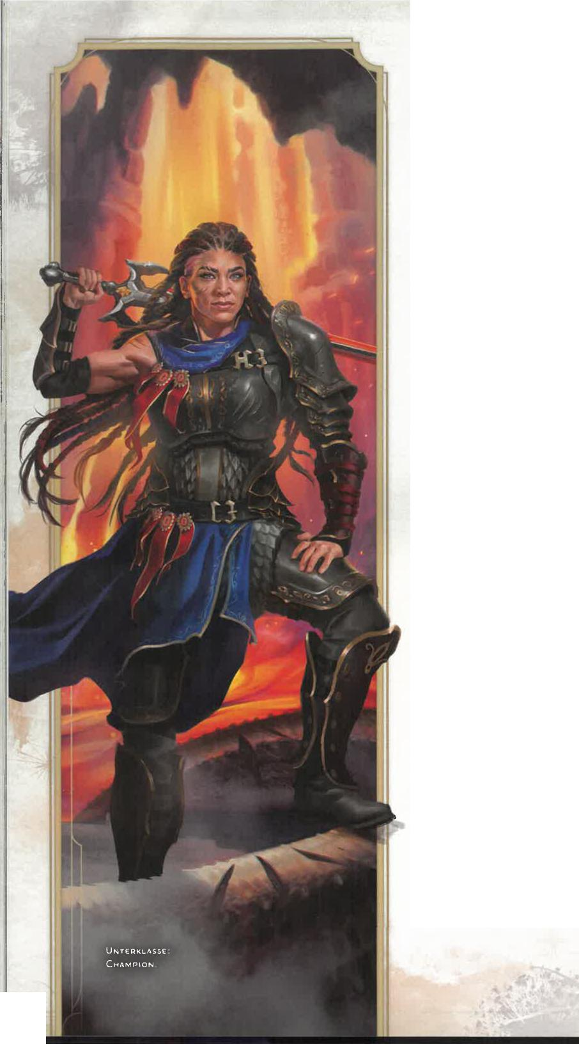18. STUFE: DER ÜBERLEBENDE

Du erreichst den Gipfel der Zähigkeit im Kampf und erhältst folgende Vorzüge:

*Dem Tode trotzen:* Du bist bei Todesrettungswürfen im Vorteil. Außerdem erhältst du, wenn du bei einem Todesrettungswurf ein Ergebnis von 18-20 würfelst, den Vorzug wie bei einem Ergebnis von 20.

*Heldischer Schlachtruf:* Zu Beginn jedes deiner Züge erhältst du Trefferpunkte in Höhe von 5 plus deinem Konstitutionsmodifikator zurück, wenn du blutig bist und mindestens 1 Trefferpunkt hast.

KAMPFMEISTER

*Perfektioniere ausgefeilte Kampfmanöver*

Kampfmeister studieren die Kunst der Schlacht und erlernen seit Generationen überlieferte Kampftechniken. Die versiertesten Kampfmeister sind ausgewogene Könner, die ihre sorgfältig verfeinerten Kampffertigkeiten mit akademischen Studien in den Bereichen Geschichte, Theorie und Kunst kombinieren.

3. STUFE: KAMPFÜBERLEGENHEIT

Deine Erfahrung auf dem Schlachtfeld hat deine Kampftechniken verfeinert. Du beherrschst Manöver, die von besonderen Würfeln gespeist werden, den sogenannten Überlegenheitswürfeln.

*Manöver:* Du erlernst drei Manöver deiner Wahl aus dem Abschnitt „Manöver-Optionen" weiter hinten in der Beschreibung dieser Unterklasse. Viele Manöver verstärken auf verschiedene Arten Angriffe. Du kannst pro Angriff nur ein Manöver einsetzen.

Du erlernst zwei zusätzliche Manöver deiner Wahl, wenn du die 7., 10. und 15. Kämpferstufe erreichst. Wann immer du neue Manöver erlernst, kannst du ein Manöver, das du kennst, durch ein anderes ersetzen.

*Überlegenheitswürfel:* Du hast vier Überlegenheits­würfel (W8). Verwendest du einen Überlegenheitswürfel, so verbrauchst du ihn damit. Du erhältst alle verbrauchten Überlegenheitswürfel nach einer kurzen oder langen Rast zurück.

Du erhältst jeweils einen zusätzlichen Überlegenheits­würfel, wenn du die 7. (insgesamt fünf Würfel) und 15. (insgesamt sechs Würfel) Kämpferstufe erreichst.

*Rettungswürfe:* Wenn ein Manöver einen Rettungswurf erfordert, entspricht der SG 8 plus deinem Stärke- oder Geschicklichkeitsmodifikator (nach deiner Wahl) plus deinem Übungsbonus.

3. STUFE: ADEPT DES KRIEGES

Du erhältst Übung im Umgang mit einer Art von Handwerkszeug deiner Wahl sowie in einer Fertigkeit deiner Wahl von den Fertigkeiten, die Kämpfern auf der 1. Stufe zur Verfügung stehen.

7. STUFE: KENNE DEINEN FEIND

Als Bonusaktion kannst du bestimmte Stärken und Schwächen einer Kreatur im Abstand von bis zu neun Metern von dir einschätzen, sofern du die Kreatur sehen kannst. Du erkennst, ob sie Immunitäten, Resistenzen oder Anfälligkeiten hat, und wenn ja, welche.

96

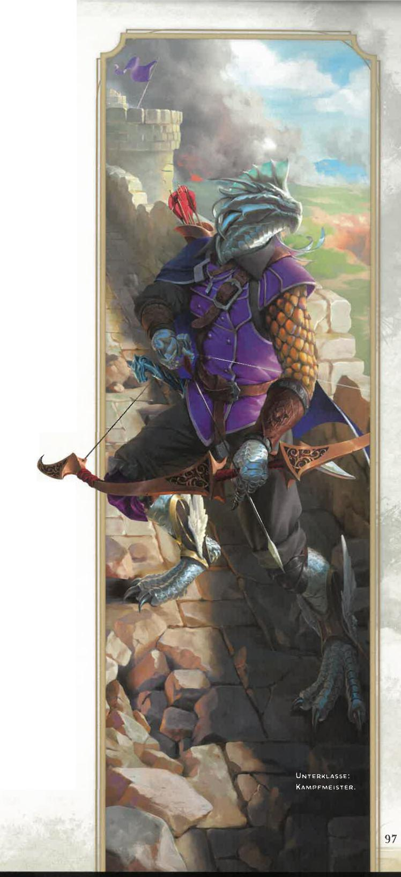Du kannst dieses Merkmal erst nach einer langen Rast erneut verwenden. Außerdem kannst du eine Anwendung des Merkmals wiederherstellen, indem du einen Überlegenheitswürfel verbrauchst (keine Aktion erforderlich).

10. STUFE: VERBESSERTE

KAMPF-ÜBERLEGENHEIT

Dein Überlegenheitswürfel ist ab sofort ein W10.

15. STUFE: UNERMÜDLICH

Einmal pro Zug kannst du, wenn du ein Manöver einsetzt, mit 1W8 würfeln und das Ergebnis verwenden, statt einen Überlegenheitswürfel zu verbrauchen.

18. STUFE: ULTIMATIVE

KAMPFÜBERLEGENHEIT

Dein Überlegenheitswürfel ist ab sofort ein W12.

MANÖVER- OPTIONEN

Im Folgenden sind die Manöver in alphabetischer Reihenfolge aufgeführt.

*Ablenkender Schlag:* Wenn du eine Kreatur mit einem Angriffswurf triffst, kannst du einen Überlegenheitswürfel verbrauchen, um zu versuchen, das Ziel abzulenken. Füge dem Schadenswurf des Angriffs das Ergebnis des Überlegenheitswürfels hinzu. Der nächste Angriffswurf einer anderen Kreatur gegen das Ziel ist im Vorteil, sofern der Angriff vor Beginn deines nächsten Zugs ausgeführt wird.

*Ausfall:* Als Bonusaktion kannst du einen Überlegenheits­würfel verbrauchen und die Spurt-Aktion ausführen. Wenn du dich unmittelbar bevor du einen Nahkampfangriff ausführst im Rahmen der Angriffsaktion in diesem Zug mindestens 1,5 Meter in gerader Linie bewegst, kannst du dem Schadenswurf des Angriffs das Ergebnis des Überlegenheitswürfels hinzufügen.

*Bedrohlicher Angriff:* Wenn du eine Kreatur mit einem Angriffswurf triffst, kannst du einen Überlegenheitswürfel verbrauchen, um zu versuchen, das Ziel zu verängstigen. Füge dem Schadenswurf des Angriffs das Ergebnis des Überlegenheitswürfels hinzu. Das Ziel muss einen Weisheitsrettungswurf bestehen, oder es ist bis zum Ende deines nächsten Zugs verängstigt.

*Doppelschlag:* Wenn du eine Kreatur im Nahkampf mit einer Waffe oder einem waffenlosen Angriff triffst, kannst du einen Überlegenheitswürfel verbrauchen, um zu versuchen, einer weiteren Kreatur Schaden zuzufügen. Wähle eine andere Kreatur im Abstand von bis zu 1,5 Metern vom ursprünglichen Ziel und in Reichweite aus. Wenn der ursprüngliche Angriffswurf die zweite Kreatur treffen würde, erleidet diese Schaden in Höhe des Ergebnisses des Überlegenheitswürfels. Der Schaden ist von derselben Art wie der des ursprünglichen Angriffs.

*Entwaffnender Angriff:* Wenn du eine Kreatur mit einem Angriffswurf triffst, kannst du einen Überlegenheitswürfel verbrauchen, um zu versuchen, das Ziel zu entwaffnen. Füge dem Schadenswurf des Angriffs das Ergebnis des Überlegenheitswürfels hinzu. Das Ziel muss einen Stärkerettungswurf bestehen, oder es lässt einen Gegenstand deiner Wahl fallen, den es hält. Dieser Gegenstand landet im Bereich des Ziels.

*Gebieterische Erscheinung:* Wenn du einen Charismawurf (Auftreten, Einschüchtern oder Überzeugen) ausführst, kannst du einen Überlegenheitswürfel verbrauchen und dem Ergebnis hinzufügen.

*Hinterhalt:* Wenn du einen Geschicklichkeitswurf (Heimlichkeit) oder einen Initiativewurf ausführst, kannst du einen Überlegenheitswürfel verbrauchen und dem Ergebnis hinzufügen, sofern du nicht kampfunfähig bist.

*Lockvogeltaktik:* Du kannst in deinem Zug einen Überlegenheitswürfel verbrauchen, um mit einer bereitwilligen Kreatur im Abstand von bis zu 1,5 Metern von dir den Platz zu tauschen. Dazu musst du mindestens 1,5 Meter deiner Bewegung verbrauchen, und die Kreatur darf nicht kampfunfähig sein. Diese Bewegung provoziert keine Gelegenheitsangriffe.

Würfle mit dem Überlegenheitswürfel. Bis zum Beginn deines nächsten Zugs erhältst du - oder nach deiner Wahl die andere Kreatur - einen Bonus in Höhe des Würfelergebnisses auf die RK.

*Manövrierender Angriff:* Wenn du eine Kreatur mit einem Angriffswurf triffst, kannst du einen Überlegenheitswürfel verbrauchen, um einen deiner Gefährten an eine andere Position zu manövrieren. Füge dem Schadenswurf des Angriffs das Ergebnis des Überlegenheitswürfels hinzu und wähle eine bereitwillige Kreatur aus, die dich hören oder sehen kann. Diese Kreatur kann ihre Reaktion verwenden, um bis zur Hälfte ihrer Bewegungsrate zurückzulegen, ohne einen Gelegenheitsangriff deines Angriffsziels zu provozieren.

*Parieren:* Wenn eine andere Kreatur dir mit einem Nahkampfangriffswurf Schaden zufügt, kannst du eine Reaktion ausführen und einen Überlegenheitswürfel verbrauchen, um den Schaden zu verringern: Ziehe das Ergebnis des Überlegenheitswürfels plus deinen Stärke­oder Geschicklichkeitsmodifikator (nach deiner Wahl) vom Schaden ab.

*Präzisionsangriff:* Wenn du mit einem Angriffswurf scheiterst, kannst du einen Überlegenheitswürfel verbrauchen, mit ihm würfeln und das Ergebnis dem Angriffswurf hinzufügen, um diesen möglicherweise zu einem Treffer zu machen.

*Provozierender Angriff:* Wenn du eine Kreatur mit einem Angriffswurf triffst, kannst du einen Überlegenheitswürfel verbrauchen, um zu versuchen, das Ziel zu einem Angriff auf dich zu provozieren. Füge dem Schadenswurf des Angriffs das Ergebnis des Überlegenheitswürfels hinzu. Das Ziel muss einen Weisheitsrettungswurf bestehen, oder es ist bis zum Ende deines nächsten Zugs bei Angriffswürfen gegen andere Ziele als dich im Nachteil.

*Riposte:* Wenn eine Kreatur dich mit einem Nahkampfangriffswurf verfehlt, kannst du eine Reaktion ausführen und einen Überlegenheitswürfel verbrauchen, um einen Nahkampfangriffswurf mit einer Waffe oder einem waffenlosen Angriff gegen die Kreatur auszuführen. Bei einem Treffer fügst du das Ergebnis des Überlegenheitswürfels dem Angriffsschaden hinzu.

*Schlachtruf:* Als Bonusaktion kannst du einen Überlegenheitswürfel verbrauchen, um die Entschlossenheit eines Gefährten zu stärken. Wähle einen Verbündeten im Abstand von bis zu neun Metern von dir aus, der dich hören oder sehen kann. Diese Kreatur erhält temporäre Trefferpunkte in Höhe des Überlegenheitswürfelwurfs plus der Hälfte deiner Kämpferstufe (abgerundet).

*Schlag des Befehlshabers:* Wenn du in deinem Zug die Angriffsaktion ausführst, kannst du einen deiner Angriffe damit ersetzen, dass du einem deiner Gefährten einen Angriff befiehlst. Wähle in diesem Fall eine bereitwillige Kreatur aus, die dich hören oder sehen kann, und verbrauche einen Überlegenheitswürfel. Die ausgewählte Kreatur kann sofort ihre Reaktion verwenden, um einen Angriff mit einer Waffe oder einen waffenlosen Angriff auszuführen. Bei einem Treffer fügt sie dem Schadenswurf das Ergebnis des Überlegenheitswürfels hinzu.

*Stolperangriff:* Wenn du eine Kreatur mit einer Waffe oder einem waffenlosen Angriff triffst, kannst du einen Überlegenheitswürfel verbrauchen und das Ergebnis dem Schadenswurf des Angriffs hinzufügen. Wenn das Ziel von höchstens großer Größe ist, muss es einen Stärkerettungswurf bestehen, oder es wird umgestoßen.

*Stoßangriff:* Wenn du eine Kreatur mit einer Waffe oder einem waffenlosen Angriff triffst, kannst du einen Überlegenheitswürfel verbrauchen, um zu versuchen, das Ziel zurückzustoßen. Füge dem Schadenswurf des Angriffs das Ergebnis des Überlegenheitswürfels hinzu. Wenn das Ziel von höchstens großer Größe ist, muss es einen Stärkerettungswurf bestehen, oder es wird bis zu 4,5 Meter weit in gerader Linie von dir weggestoßen.

*Taktisches Abschätzen:* Bei einem Intelligenzwurf (Geschichte oder Nachforschungen) oder einem Weisheitswurf (Motiv erkennen) kannst du einen Überlegenheitswürfel verbrauchen und das Ergebnis dem Attributswurf hinzufügen.

*Tänzelnde Beinarbeit:* Als Bonusaktion kannst du einen Überlegenheitswürfel verbrauchen und die Rückzug-Aktion ausführen. Außerdem würfelst du mit dem Würfel und fügst das Ergebnis bis zum Beginn deines nächsten Zugs deiner RK hinzu.

*Täuschungsmanöver:* Als Bonusaktion kannst du einen Überlegenheitswürfel für ein Täuschungsmanöver verbrauchen. Wähle dazu eine Kreatur im Abstand von bis zu 1,5 Metern von dir als Ziel aus. In diesem Zug bist du bei deinem nächsten Angriffswurf gegen dieses Ziel im Vorteil. Wenn dein Angriff trifft, fügst du dem Schadenswurf des Angriffs das Ergebnis des Überlegenheitswürfels hinzu.

MYSTISCHER RITTER

*Unterstütze Kampffertigkeiten mit arkaner Magie*

Mystische Ritter kombinieren die meisterhafte Kriegskunst, die allen Kämpfern gemein ist, mit einem sorgfältigen Studium der Magie. Ihre Zauber ergänzen und erweitern ihre Kampffertigkeiten. Sie bieten zusätzlichen Schutz, um die Rüstung zu verstärken, und ermöglichen dank explosiver Magie den Kampf gegen mehrere Gegner zugleich.

3. STUFE: KRIEGSBINDUNG

Du erlernst ein Ritual, das eine magische Bindung zwischen dir und einer Waffe erschafft. Dieses Ritual dauert eine Stunde und kann während einer kurzen Rast durchgeführt werden. Während des Rituals muss sich die Waffe in Reichweite befinden, da du sie zum Schluss berührst, um die Bindung zu schmieden. Die Bindung kann nicht geschmiedet werden, wenn ein anderer Kämpfer an die Waffe gebunden ist oder es sich bei der Waffe um einen magischen Gegenstand handelt, auf den eine andere Kreatur eingestimmt ist.

KAPITEL 3 I CHARAKTERKLASSEN

98

Wenn du an die Waffe gebunden bist, kannst du nicht von ihr entwaffnet werden, sofern du nicht kampfunfähig bist. Wenn sie sich auf der derselben Existenzebene befindet wie du, kannst du sie als Bonusaktion beschwören, woraufhin sie sofort in deine Hand teleportiert wird.

Du kannst an bis zu zwei Waffen gebunden sein, mit einer Bonusaktion jedoch nur jeweils eine Waffe beschwören. Willst du dich an eine dritte Waffe binden, so musst du zunächst die Bindung an eine der anderen beiden Waffen lösen.

3. STUFE: ZAUBERWIRKEN

Du hast gelernt, Zauber zu wirken. Die Regeln zum Zauber­wirken findest du in Kapitel 7. Im Folgenden ist beschrieben, wie du diese Regeln als Mystischer Ritter anwendest.

*Zaubertricks:* Du kennst zwei Zaubertricks deiner Wahl aus der Zauberliste des Magiers (du findest diese im Abschnitt der Klasse). *Kältestrahl* und *Schockgriff* werden empfohlen. Wann immer du eine Kämpferstufe erhältst, kannst du einen deiner Zaubertricks durch einen anderen Zaubertrick deiner Wahl aus der Zauberliste des Magiers ersetzen.

Wenn du die 10. Kämpferstufe erreichst, erlernst du einen weiteren Magierzaubertrick deiner Wahl.

*Zauberplätze:* Die Tabelle „Zauber des Mystischen Ritters" zeigt, wie viele Zauberplätze dir zum Wirken deiner Zauber ab dem 1. Grad zur Verfügung stehen. Du erhältst alle verbrauchten Zauberplätze nach einer langen Rast zurück.

**ZAUBER DES MYSTISCHEN RITTERS**

|  |  |  |  |  |
| --- | --- | --- | --- | --- |
| Kämpfer- stufe | Vorbereitete Zauber | — Zauberplätze pro Zaubergrad —  **1** 2 3 4 | | |
| 3 | 3 | 2 | - | - |
| 4 | 4 | 3 | - | - |
| 5 | 4 | 3 | - | - |
| 6 | 4 | 3 |  |  |
| 7 | 5 | 4 | 2 |  |
| 8 | 6 | 4 | 2 |  |
| 9 | 6 | 4 | 2 |  |
| 10 | 7 | 4 | 3 |  |

|  |  |  |  |  |  |
| --- | --- | --- | --- | --- | --- |
| **Kämpfer-** | **Vorbereitete** | **— Zauberplätze pro Zaubergrad —** | | | |
| **stufe** | **Zauber** | **1** | **2** | **3** | **4** |
| **11** |  | 4 | 3 |  |  |
| 12 |  | 4 | 3 |  |  |
| 13 |  | 4 | 3 | 2 |  |
| 14 | 10 | 4 | 3 | 2 |  |
| 15 | 10 | 4 | 3 | 2 |  |
| 16 | 11 | 4 | 3 | 3 |  |
| 17 | 11 | 4 | 3 | 3 |  |
| 18 | 11 | 4 | 3 | 3 |  |
| 19 | 12 | 4 | 3 | 3 | 1 |
| 20 | 13 | 4 | 3 | 3 | 1 |

***Vorbereitete Zauber ab dem 1. Grad:*** Du bereitest die Liste der Zauber ab dem 1. Grad vor, die dir mit diesem Merkmal zur Verfügung stehen. Wähle zu Beginn drei Zauber des 1. Grades aus der Zauberliste des Magiers aus. *Brennende Hände, Schild* und *Springen* werden empfohlen.

Die Anzahl der Zauber auf deiner Liste erhöht sich, wenn du weitere Kämpferstufen erhältst, wie in der Spalte ,Vorbereitete Zauber" der Tabelle „Zauber des Mystischen Ritters" dargestellt. Wann immer sich diese Anzahl erhöht, wählst du zusätzliche Zauber aus der Zauberliste des Magiers aus, bis die Anzahl von Zaubern auf deiner Liste der Anzahl entspricht, die in der Tabelle aufgeführt ist. Der Grad der ausgewählten Zauber muss dem der verfügbaren Zauberplätze entsprechen. Beispiel: Wenn du ein Kämpfer der 7. Stufe bist, kann deine Liste vorbereiteter Zauber fünf Magierzauber des 1. und 2. Grades in beliebiger Kombination enthalten.

***Deine vorbereiteten Zauber ändern:*** Wann immer du eine Kämpferstufe erhältst, kannst du einen der Zauber auf deiner Liste durch einen anderen Magierzauber ersetzen, für den du Zauberplätze hast.

***Attribut zum Zauberwirken:*** Dein Attribut zum Wirken der Magierzauber ist Intelligenz.

***Zauberfokus:*** Du kannst einen arkanen Fokus als Zauberfokus für deine Magierzauber verwenden.

7. STUFE: KRIEGSMAGIE

Wenn du in deinem Zug die Angriffsaktion ausführst, kannst du einen der Angriffe ersetzen und einen deiner Magierzaubertricks wirken, der den Zeitaufwand von einer Aktion hat.

10. STUFE: MYSTISCHER SCHLAG

Du lernst, wie du mit deinen Waffenhieben die Fähigkeit einer Kreatur zum Widerstehen deiner Zauber überwindest. Wenn du eine Kreatur mit einer Waffe triffst, ist die Kreatur beim nächsten Rettungswurf gegen einen Zauber, den du vor Ende deines nächsten Zugs wirkst, im Nachteil.

15. STUFE: ARKANER STURMANGRIFF Wenn du Tatendrang einsetzt, teleportierst du dich bis zu neun Meter weit in einen freien Bereich, den du sehen kannst. Du kannst dich vor oder nach der zusätzlichen Aktion teleportieren.

KAPITEL 3 1 CHARAKTERKLASSEN

18. STUFE: VERBESSERTE KRIEGSMAGIE Wenn du in deinem Zug die Angriffsaktion ausführst, kannst du zwei der Angriffe ersetzen **und** einen deiner Magierzauber des 1. oder 2. Grades wirken, der den Zeitaufwand von einer Aktion hat.

**PSI-KRIEGER**

**1.OO**

*Erhöhe deine körperliche Stärke durch psionische Kraft*

Psi-Krieger wecken die Macht ihres Geistes, um ihre körperliche Kraft zu erhöhen. Sie nutzen diese psionische Kraft, um ihre Waffenhiebe damit zu erfüllen, mit telekinetischer Energie anzugreifen und Barrieren aus mentaler Energie zu errichten.

3. STUFE: PSIONISCHE KRAFT

In dir sprudelt eine Quelle psionischer Energie. Sie wird von deinen Psi-Energie-Würfeln repräsentiert, welche die Kräfte speisen, die du von dieser Unterklasse beziehst. In der Tabelle „Psi-Energie-Würfel des Psi-Kriegers" ist aufgeführt, welche Art und welche Anzahl dieser Würfel du bei Erreichen bestimmter Kämpferstufen erhältst.

**PSI-ENERGIE-WÜRFEL DES PSI-KRIEGERS**

**Kämpferstufe Würfelgröße Anzahl**

3 W6 4

5 W8 6

9 W8 8

11 W10 8

13 W10 10

17 W12 12

Alle Merkmale dieser Unterklasse, bei denen Psi-Energie-Würfel zum Einsatz kommen, verwenden nur die Würfel dieser Unterklasse. Einige deiner Kräfte verbrauchen Psi-Energie-Würfel wie bei den jeweiligen Kräften beschrieben. Du kannst eine Kraft, für die ein Psi-Energie-Würfel benötigt wird, nicht einsetzen, wenn du alle Würfel verbraucht hast.

Du erhältst einen deiner verbrauchten Psi-Energie-Würfel nach einer kurzen Rast zurück. Nach einer langen Rast erhältst du alle verbrauchten Psi-Energie-Würfel zurück.

***Psionischer Schlag:*** Du schwingst deine Waffen mit psionischer Kraft. Einmal in jedem deiner Züge kannst du sofort, nachdem du einem Ziel im Abstand von bis zu neun Metern von dir mit einem Waffenangriff Schaden zugefügt hast, einen Psi-Energie-Würfel verbrauchen, mit ihm würfeln und dem Ziel zusätzlichen Energieschaden in Höhe des Ergebnisses plus deines Intelligenzmodifikators zufügen.

***Schützende Barriere:*** Wenn du oder eine andere Kreatur im Abstand von bis zu neun Metern von dir, die du sehen kannst, Schaden erleidet, kannst du eine Reaktion ausführen, um einen Psi-Energie-Würfel zu verbrauchen, mit diesem zu würfeln und den erlittenen Schaden um das Ergebnis plus deinen Intelligenzmodifikator (mindestens 1) zu verringern, indem du kurzzeitig einen Schild aus telekinetischer Energie erzeugst.

***Telekinese:*** Du kannst mittels deiner Gedankenkraft Gegenstände und Kreaturen bewegen. Wähle als magische Aktion ein Ziel im Abstand von bis zu neun Metern von dir aus, das du sehen kannst. Das Ziel muss entweder ein

loser Gegenstand von höchstens großer Größe oder eine bereitwillige Kreatur außer dir selbst sein. Du teleportierst das Ziel bis zu neun Meter weit in einen freien Bereich, den du sehen kannst. Alternativ kannst du das Ziel, sofern es sich um einen winzigen Gegenstand handelt, auch in deine oder aus deiner Hand teleportieren.

Du kannst diese Aktion erst nach einer kurzen oder langen Rast erneut ausführen, es sei denn, du verbrauchst einen Psi-Energie-Würfel (keine Aktion erforderlich), um die Anwendung wiederherzustellen.

7. STUFE: ADEPT DER TELEKINESE

Du hast neue Wege erschlossen, deine telekinetischen Fähigkeiten zu nutzen, wie hier aufgeführt.

*Psi-Sprung:* Als Bonusaktion erhältst du bis zum Ende des aktuellen Zugs eine Flugbewegungsrate in doppelter Höhe deiner Bewegungsrate. Du kannst diese Bonusaktion erst nach einer kurzen oder langen Rast erneut ausführen, es sei denn, du verbrauchst einen Psi-Energie-Würfel (keine Aktion erforderlich), um die Anwendung wiederherzustellen.

*Telekinetischer Stoß:* Wenn du einem Ziel mit deinem Psionischen Schlag Schaden zufügst, kannst du das Ziel zu einem Stärkerettungswurf (SG 8 plus dein Intelligenzmodifikator plus dein Übungsbonus) zwingen. Scheitert der Wurf, so kannst du das Ziel umstoßen oder bis zu drei Meter weit horizontal bewegen.

10. STUFE: BEWACHTER WILLE

Du bist gegen psychischen Schaden resistent. Außerdem kannst du, wenn du deinen Zug in bezaubertem oder verängstigtem Zustand beginnst, einen Psi-Energie-Würfel verbrauchen (keine Aktion erforderlich) und alle Effekte auf dich beenden, welche diese Zustände bewirken.

15. STUFE: MENTALER SCHUTZWALL Du beschützt dich und andere mit deiner telekinetischen Kraft. Als Bonusaktion kannst du Kreaturen im Abstand von bis zu neun Metern auswählen (dich eingeschlossen), deren Anzahl höchstens deinem Intelligenzmodifikator entspricht (mindestens eine Kreatur). Jede ausgewählte Kreatur hat eine Minute lang — oder bis du kampfunfähig wirst — Teildeckung.

Du kannst dieses Merkmal erst nach einer langen Rast erneut verwenden, es sei denn, du verbrauchst einen Psi-Energie-Würfel (keine Aktion erforderlich), um die Anwendung wiederherzustellen.

18. STUFE: MEISTER DER TELEKINESE Du hast den Zauber *Telekinese* stets vorbereitet. Mit diesem Merkmal kannst du den Zauber wirken, ohne einen Zauberplatz zu verbrauchen oder Komponenten zu benötigen, und dein Attribut Wirken des Zaubers ist Intelligenz. In allen Zügen, in denen du dich auf den Zauber konzentrierst - auch in dem Zug, in dem du ihn wirkst -, kannst du einen Waffenangriff als Bonusaktion ausführen.

Du kannst den Zauber erst nach einer langen Rast erneut auf diese Art wirken, es sei denn, du verbrauchst einen Psi-Energie-Würfel (keine Aktion erforderlich), um die Anwendung wiederherzustellen.

101



\,

*Wundertätiger Priester mit göttlichen Krä, f den*

_a

**K**LERIKER BEZIEHEN IHRE MACHT AUS DEN REICHEN der Götter und nutzen sie, um Wunder zu wirken. Sie sind von einer Gottheit, einem Pantheon oder einer anderen unsterblichen Wesenheit gesegnet. So können sie auf die göttliche Magie der Äußeren Ebenen zugreifen - auf denen die Götter existieren - und sie kanalisieren, um Verbündete zu stärken und Gegner zu bekämpfen.

Da ihre Macht ein göttliches Geschenk ist, ordnen Kleriker sich üblicherweise Tempeln der Gottheit oder der anderen unsterblichen Macht zu, die ihnen ihre Magie gewährt. Es bedarf keiner bestimmten Ausbildung, göttliche Magie zu wirken, doch Kleriker könnten Gebete und Riten erlernen, die ihnen helfen, die Macht der Äußeren Ebenen zu nutzen.

Nicht jedes Mitglied eines Tempels oder Schreins ist ein Kleriker. Manche Priester sind zu einem bescheidenen Dasein als Tempeldiener berufen und werden ihrer Gottheit durch Gebete und Rituale gerecht, nicht durch Magie. Viele Sterbliche behaupten, für die Götter zu sprechen, doch nur wenige gebieten über die Macht dieser Götter, wie es ein Kleriker vermag.

EIN KLERIKER WERDEN ...

ALS CHARAKTER DER 1. STUFE

* Du erhältst alle Merkmale in der Tabelle „Hauptmerkmale des Klerikers".
* Du erhältst die Merkmale der 1. Klerikerstufe, die in der Tabelle „Klerikermerkmale" aufgeführt sind.

ALS CHARAKTER MIT KLASSENKOMBINATION Du erhältst folgende Merkmale in der Tabelle

„Hauptmerkmale des Klerikers": Trefferpunktewürfel, Vertrautheit mit leichter und mittelschwerer Rüstung sowie mit Schilden.

Du erhältst die Merkmale der 1. Klerikerstufe, die in der Tabelle „Klerikermerkmale" aufgeführt sind. Bestimme deine verfügbaren Zauberplätze anhand der Regeln zu Klassenkombinationen in Kapitel 2.



HAUPTMERKMALE DES KLERIKERS KLASSENMERKMALE DES KLERIKERS

Hauptattribut Weisheit

Trefferpunktewürfel 1W8 pro Klerikerstufe

Rettungswürfe, in *denen* Weisheit und Charisma du geübt bist

Fertigkeiten, in denen *Wähle zwei aus:* Geschichte,

du geübt bist Heilkunde, Motiv erkennen,

Religion oder Überzeugen

Übung mit Waffen Einfache Waffen

Rüstungsvertrautheit Leichte und mittelschwere

Rüstungen und Schilde

Anfangsausrüstung *Wähle A oder B aus:*

(A) Kettenhemd, Schild, Streitkolben, Heiliges Symbol, Priesterausrüstung und 7 GM oder (B) 110 GM

Als Kleriker erhältst du auf den angegebenen Klerikerstufen folgende Klassenmerkmale. Diese Merkmale sind in der Tabelle „Klerikermerkmale" aufgeführt.

L STUFE: ZAUBERWIRKEN

Du hast gelernt, durch Gebete und Meditation Zauber zu wirken. Die Regeln zum Zauberwirken findest du in Kapitel 7. Folgende Informationen erklären, wie du diese Regeln mit den Klerikerzaubern verwendest, die in der Zauberliste des Klerikers weiter hinten in dieser Klassenbeschreibung aufgeführt sind.

*Zaubertricks:* Du beherrschst drei Zaubertricks deiner Wahl aus der Zauberliste des Klerikers. *Göttliche Führung, Heilige Flamme* und *Thaumaturgie* werden empfohlen.

Wann immer du eine Klerikerstufe erhältst, kannst du einen deiner Zaubertricks mit einem anderen Zaubertrick deiner Wahl aus der Zauberliste des Klerikers ersetzen.

4ij Wenn du die 4. und 10. Klerikerstufe erreichst, erlernst   
du einen weiteren Zaubertrick deiner Wahl aus der Zauberliste des Klerikers, wie in der Spalte „Zaubertricks" der Tabelle „Klerikermerkmale" dargestellt.

*Zauberplätze:* Die Tabelle „Klerikermerkmale" zeigt, wie viele Zauberplätze dir zum Wirken deiner Zauber ab dem 1. Grad zur Verfügung stehen. Du erhältst alle verbrauchten Zauberplätze nach einer langen Rast zurück.

*Vorbereitete Zauber ab dem 1. Grad:* Du bereitest die Liste der Zauber ab dem 1. Grad vor, die dir mit diesem Merkmal zur Verfügung stehen. Wähle zu Beginn vier Zauber des I. Grades aus der Zauberliste des Klerikers aus. *Lenkendes Geschoss, Schild des Glaubens, Segnen* und *Wunden heilen* werden empfohlen.

Die Anzahl der Zauber auf deiner Liste erhöht sich, wenn du weitere Klerikerstufen erhältst, wie in der Spalte „Vorbereitete Zauber" der Tabelle „Klerikermerkmale" dargestellt. Wann immer sich diese Anzahl erhöht, wählst du zusätzliche Zauber aus der Zauberliste des Klerikers aus, bis die Anzahl von Zaubern auf deiner Liste der Anzahl entspricht, die in der Tabelle aufgeführt ist. Der Grad der ausgewählten Zauber muss dem der verfügbaren Zauberplätze entsprechen. Beispiel: Wenn du ein Kleriker der 3. Stufe bist, kann deine Liste vorbereiteter Zauber sechs Zauber des 1. und 2. Grades in beliebiger Kombination enthalten.

Wenn ein anderes Klerikermerkmal dir Zauber gibt, die du stets vorbereitet hast, zählen diese Zauber nicht bei der Anzahl von Zaubern, die du mit diesem Merkmal vorbereiten kannst. Ansonsten zählen diese Zauber jedoch als Klerikerzauber für dich.

*Deine vorbereiteten Zauber ändern:* Wann immer du eine lange Rast beendest, kannst du deine Liste vorbereiteter Zauber ändern und beliebige Zauber von der Liste mit anderen Klerikerzaubern ersetzen, für die du Zauberplätze hast.

*Attribut zum Zauberwirken:* Dein Attribut zum Wirken der Klerikerzauber ist Weisheit.

*Zauberfokus:* Du kannst ein heiliges Symbol als Zauberfokus für deine Klerikerzauber verwenden.

KAPITEL 3 ! CHARAKTERKLASSEN

9

103

**KLERIKERMERKMALE**

|  |  |  |  |  |  |  |  |  |  |  |  |  |  |
| --- | --- | --- | --- | --- | --- | --- | --- | --- | --- | --- | --- | --- | --- |
| **Stufe**  1 | **Übungs-bonus**  +2 | **Klassenmerkmale** Zauberwirken, Göttliche Ordnung | **Göttliche  Macht  fokussieren** | **Zaubertricks** | **Vorbereitete Zauber**  4 | **1** | 2  **- Zauberplätze pro Zaubergrad -**  **2 3 4 5 6 7 8 9** | | | | | | |
| 2 | +2 | Göttliche Macht fokussieren | 2 | 3 | 5 | 3 |  |  |  |  |  |  |  |
| **3** | +2 | Kleriker-Unterklasse | 2 | 3 | 6 | 4 | 2 |  |  |  |  |  |  |
| 4 | +2 | Attributswerterhöhung | 2 | 4 | 7 | 4 |  | 3 |  |  |  |  |  |
| 5 | +3 | Untote versengen | 2 | 4 | 9 | 4 | 3 | 2 |  |  |  |  |  |
| 6 | +3 | Unterklassenmerkmal | 3 | 4 | 10 | 4 | 3 | 3 |  |  |  |  |  |
| 7 | +3 | Gesegnete Schläge | 3 | 4 | 11 | 4 | 3 | 3 | 1 |  |  |  |  |
| 8 | +3 | Attributswerterhöhung | 3 | 4 | 12 | 4 | 3 | 3 |  | 2 |  |  |  |
| 9 | +4 |  | 3 | 4 | 14 | 4 | 3 | 3 | 3 | 1 |  |  |  |
| 10 | +4 | Göttliche Intervention | 3 | 5 | 15 | 4 | 3 | 3 | 3 | 2 | - | - | - - |
| 11 | +4 |  | 3 | 5 | 16 | 4 | 3 | 3 | 3 | 2 | 1 |  | - - |
| 12 | +4 | Attributswerterhöhung | 3 | 5 | 16 | 4 | 3 | 3 | 3 | 2 | 1 | - | - - |
| 13 | +5 |  | 3 | 5 | 17 | 4 | 3 | 3 | 3 | 2 | 1 | 1 |  |
| 14 | +5 | Verbesserte Gesegnete Schläge | 3 | 5 | 17 | 4 | 3 | 3 | 3 | 2 | 1 | 1 | - - |
| 15 | +5 |  | 3 | 5 | 18 | 4 | 3 | 3 | 3 | 2 | 1 | 1 | 1 |
| 16 | +5 | Attributswerterhöhung | 3 | 5 | 18 | 4 | 3 | 3 | 3 | 2 | 1 | 1 | 1 - |
| 17 | +6 | Unterklassenmerkmal | 3 | 5 | 19 | 4 | 3 | 3 | 3 | 2 | 1 | 1 | 1 1 |
| 18 | +6 |  | 4 | 5 | 20 | 4 | 3 | 3 | 3 | 3 | 1 | 1 | 1 1 |
| 19 | +6 | Epische Gabe | 4 | 5 | 21 | 4 | 3 | 3 | 3 | 3 | 2 | 1 | 1 1 |
| 20 | +6 | Mächtige Göttliche Intervention | 4 | **5** | 22 | 4 | 3 | 3 | 3 | 3 | 2 | 2 | 1 1 |

1, STUFE: GÖTTLICHE ORDNUNG

Du hast dich nach deiner Wahl einer der folgenden heiligen Rollen verschrieben.

*Beschützer:* Du wurdest für den Kampf ausgebildet, daher hast du Übung im Umgang mit Kriegswaffen und Vertrautheit mit schwerer Rüstung.

*Thaumaturg:* Du kennst einen zusätzlichen Zaubertrick aus der Zauberliste des Klerikers. Außerdem gibt dir deine mystische Verbindung mit dem Göttlichen einen Bonus auf deine Intelligenzwürfe (Arkane Kunde oder Religion). Dieser Bonus entspricht deinem Weisheitsmodifikator (mindestens +1).

2. STUFE: GÖTTLICHE MACHT FOKUSSIEREN Du kannst göttliche Energie direkt von den Äußeren Ebenen kanalisieren, um magische Effekte zu wirken. Du beginnst mit zwei solchen Effekten: Göttlicher Funke und Untote vertreiben (beide unten beschrieben). Wann immer du Göttliche Macht fokussieren dieser Klasse einsetzt, wählst du aus, welchen Effekt von Göttliche Macht fokussieren dieser Klasse du bewirkst. Auf höheren Klerikerstufen erhältst du zusätzliche Optionen für Effekte.

Du kannst Göttliche Macht fokussieren dieser Klasse zweimal anwenden. Wenn du eine kurze Rast beendest, erhältst du eine verbrauchte Anwendung zurück. Du erhältst alle verbrauchten Anwendungen nach einer langen Rast zurück. Wenn du bestimmte Klerikerstufen erreichst, erhältst du zusätzliche Anwendungen, wie in der Spalte „Göttliche Macht fokussieren" der Tabelle „Klerikermerkmale" dargestellt.

KAPITEL 3 I CHARAKTERKLASSEN

**104**

Wenn ein Effekt von Göttliche Macht fokussieren einen Rettungswurf erfordert, entspricht der SG dem Zauberrettungswurf-SG des Merkmals Zauberwirken dieser Klasse.

*Göttlicher Funke:* Als magische Aktion richtest du dein heiliges Symbol auf eine andere Kreatur im Abstand von bis zu neun Metern von dir, die du sehen kannst, und fokussierst göttliche Energie auf sie. Würfle mit 1W8 und füge deinen Weisheitsmodifikator hinzu. Nach deiner Wahl stellt die Kreatur entweder Trefferpunkte in Höhe des Gesamtergebnisses wieder her, oder sie ist zu einem Konstitutionsrettungswurf gezwungen. Scheitert der Wurf, so erleidet die Kreatur gleißenden oder nekrotischen Schaden (nach deiner Wahl) in Höhe des Gesamtergebnisses. Bei einem erfolgreichen Rettungswurf erleidet die Kreatur halb so viel Schaden (abgerundet).

Du würfelst mit jeweils einem zusätzlichen W8, wenn du die 7. (2W8), 13. (3W8) und 18. (4W8) Klerikerstufe erreicht hast.

*Untote vertreiben:* Als magische Aktion präsentierst du dein heiliges Symbol und rügst untote Kreaturen. Jeder Untote deiner Wahl im Abstand von bis zu neun Metern von dir muss einen Weisheitsrettungswurf ausführen. Scheitert der Wurf, so ist die Kreatur eine Minute lang verängstigt und kampfunfähig. Während dieser Dauer versucht sie in ihren Zügen, sich so weit wie möglich von dir zu entfernen. Dieser Effekt endet vorzeitig, wenn die Kreatur Schaden erleidet, wenn du kampfunfähig wirst oder wenn du stirbst.

1. STUFE: KLERIKER-UNTERKLASSE Du erhältst eine Kleriker-Unterklasse deiner Wahl. Die Unterklassen Domäne des Krieges, Domäne des Lebens, Domäne des Lichts und Domäne der List werden nach der Beschreibung dieser Klasse erläutert. Unterklassen sind Spezialisierungen, die dir auf bestimmten Klerikerstufen Merkmale gewähren. Du erhältst für den Rest deiner Laufbahn alle Merkmale deiner Unterklasse, die zu deiner aktuellen Klerikerstufe oder den niedrigeren Stufen gehören.
2. STUFE: ATTRIBUTSWERTERHÖHUNG Du erhältst das Talent Attributswerterhöhung (siehe Kapitel 5) oder ein anderes Talent deiner Wahl, für das du qualifiziert bist. Du erhältst dieses Merkmal auf der 8., 12. und 16. Klerikerstufe erneut.
3. STUFE: UNTOTE VERSENGEN

Wann immer du Untote vertreiben einsetzt, kannst du mit einer Anzahl W8 in Höhe deines Weisheitsmodifikators (mindestens 1W8) würfeln. Jeder Untote, dessen Rettungswurf gegen diesen Einsatz von Untote vertreiben scheitert, erleidet gleißenden Schaden in Höhe des Gesamtergebnisses. Dieser Schaden beendet nicht den Effekt von Untote vertreiben.

7. STUFE: GESEGNETE SCHLÄGE

Göttliche Macht erfüllt dich im Kampf. Du erhältst eine der folgenden Optionen nach deiner Wahl (wenn du eine der Optionen von einer Kleriker-Unterklasse aus einem älteren Buch erhältst, verwende nur die Option, die du für dieses Merkmal auswählst).

*Göttlicher Schlag:* Einmal in jedem deiner Züge kannst du, wenn du eine Kreatur bei einem Angriffswurf mit einer Waffe triffst, dem Ziel zusätzlich 1W8 gleißenden oder nekrotischen Schaden (nach deiner Wahl) zufügen.

*Verstärkte Zaubertricks:* Füge dem Schaden, den du mit Klerikerzaubertricks bewirkst, deinen Weisheitsmodifikator hinzu.

1. STUFE: EPISCHE GABE

Du erhältst ein Epische-Gabe-Talent (siehe Kapitel 5) oder ein anderes Talent deiner Wahl, für das du qualifiziert bist. Gabe des Schicksals wird empfohlen.

1. STUFE: MÄCHTIGE GÖTTLICHE INTERVENTION

Du kannst um noch mächtigere Göttliche Intervention bitten. Wenn du dein Merkmal Göttliche Intervention einsetzt, kannst du den Zauber *Wunsch* auswählen. In diesem Fall kannst du Göttliche Intervention erst nach 2W4 langen Rasten erneut einsetzen.

ZAUBERLISTE DES KLERIKERS

In diesem Abschnitt wird die Zauberliste des Klerikers vorgestellt. Die Zauber sind nach Zaubergrad und dann alphabetisch sortiert, und die Schule der Magie der jeweiligen Zauber ist aufgeführt. In der Spalte „Besonderheit" bedeutet *K,* dass der Zauber Konzentration erfordert, *R* bedeutet, dass es sich um ein Ritual handelt, und M bedeutet, dass eine bestimmte Materialkomponente erforderlich ist.

**ZAUBERTRICKS**

**(KLERIKERZAUBER DES 0. GRADES)**

Zauber Schule Besonderheit

*Ausbessern* Verwandlungsmagie

*Göttliche Führung* Erkenntnismagie K

*Heilige Flamme* Hervorrufungsmagie

*Licht* Hervorrufungsmagie

*Resistenz* Bannmagie K

*Thaumaturgie* Verwandlungsmagie

*Totenläuten* Nekromantie

*Verschonung* Nekromantie   
*der Sterbenden*

*Wort des Strahlens* Hervorrufungsmagie

10. STUFE: GÖTTLICHE INTERVENTION Du kannst deine Gottheit oder dein Pantheon anrufen, damit es in deinem Sinne eingreift. Wähle als magische Aktion einen beliebigen Klerikerzauber des höchstens 5. Grades aus, den zu wirken keine Reaktion erfordert. Als Teil derselben Aktion wirkst du diesen Zauber, ohne einen Zauberplatz zu verbrauchen oder Materialkomponenten zu benötigen. Du kannst dieses Merkmal erst nach einer langen Rast erneut verwenden.

14. STUFE: VERBESSERTE GESEGNETE SCHLÄGE Die Option, die du für Gesegnete Schläge ausgewählt hast, wird mächtiger.

*Göttlicher Schlag:* Der zusätzliche Schaden deines Göttlichen Schlags ist auf 2W8 erhöht.

*Verstärkte Zaubertricks:* Wenn du einen Kleriker-zaubertrick wirkst und einer Kreatur damit Schaden zufügst, kannst du dir selbst oder einer anderen Kreatur im Abstand von bis zu 18 Metern von dir Lebenskraft geben, die eine Anzahl von temporären Trefferpunkten in doppelter Höhe deines Weisheitsmodifikators gewährt.

**KLERIKERZAUBER DES 1. GRADES**

Zauber   
*Befehl*

*Gift und Krankheit entdecken*

*Gutes und Böses entdecken*

*Heilendes Wort Heiligtum*

*Lenkendes Geschoss Magie entdecken*

*Nahrung und Wasser reinigen*

*Schild des Glaubens Schutz vor Gut und Böse Segnen*

*Verderben*

Schule

Verzauberungsmagie Erkenntnismagie

Erkenntnismagie

Bannmagie Bannmagie Hervorrufungsmagie Erkenntnismagie Verwandlungsmagie

Bannmagie Bannmagie Verzauberungsmagie Verzauberungsmagie

Besonderheit

K, R   
K

K, R   
R

K   
K, M   
K, M

K

KAPITEL 3 CHARAKTERKLASSEN 1O5

s

|  |  |  |  |  |  |
| --- | --- | --- | --- | --- | --- |
| **Zauber Schule**  *Wasser erschaffen oder* Verwandlungsmagie *zerstören*  *Wunden heilen* Bannmagie  *Wunden verursachen* Nekromantie  **KLERIKERZAUBER DES 2. GRADES** | | **Besonderheit** | **Zauber Schule**  *Wiederbeleben* Nekromantie  *Zungen* Erkenntnismagie  **KLERIKERZAUBER DES 4. GRADES**  **Zauber Schule**  *Aura der Reinheit* Bannmagie | | **Besonderheit**  M  **Besonderheit**  K |
| **Zauber** | **Schule** | **Besonderheit** | *Aura des Lebens* | Bannmagie | K |
| *Attribut verbessern* | Verwandlungsmagie |  | *Bewegungsfreiheit* | Bannmagie |  |
| *Beistand* | Bannmagie |  | *Hüter des Glaubens* | Beschwörungsmagie |  |
| *Blindheit/Taubheit* | Verwandlungsmagie |  | *Kreatur aufspüren* | Erkenntnismagie | K |
| *Dauerhafte Flamme* | Hervorrufungsmagie |  | *Stein formen* | Verwandlungsmagie |  |
| *Fallen finden* | Erkenntnismagie |  | *Todesschutz* | Bannmagie |  |
| *Gebet der Heilung* | Bannmagie |  | *Verbannung* | Bannmagie | K |
| *Gefühle besänftigen* | Verzauberungsmagie |  | *Wasser kontrollieren* | Verwandlungsmagie | K |
| *Gegenstand aufspüren* | Erkenntnismagie |  | *Weissagung* | Erkenntnismagie | R, M |
| *Person festhalten* | Verzauberungsmagie |  |  |  |  |
| *Sanfte Ruhe* | Nekromantie | R, M | **KLERIKERZAUBER DES 5. GRADES** | |  |
| *Schutz vor Gift* | Bannmagie |  | **Zauber** | **Schule** | **Besonderheit** |
| *Schützendes Band* | Bannmagie |  | *Ansteckung* | Nekromantie |  |
| *Schwache Genesung* | Bannmagie |  | *Ausspähung* | Erkenntnismagie | K, M |
| *Stille* | Illusionsmagie | K, R | *Bindung der Ebenen* | Bannmagie | M |
| *Vorahnung*  *Waffe des Glaubens* | Erkenntnismagie Hervorrufungsmagie | R, M | *Celestisches Wesen herbeirufen* | Beschwörungsmagie | K, M |
| *Zone der Wahrheit* | Verzauberungsmagie |  | *Flammenschlag* | Hervorrufungsmagie |  |
|  |  |  | *Geas* | Verzauberungsmagie |  |
| **KLERIKERZAUBER DES 3. GRADES** | |  | *Gutes und Böses bannen* | Bannmagie | K |
| **Zauber** | **Schule** | **Besonderheit** | *Heiliges Gespräch* | Erkenntnismagie | R |
| *Aura der Gesundheit* | Bannmagie | K | *Insektenplage* | Beschwörungsmagie | K |
| *Fluch* | Nekromantie | K | *Kreis der Macht* | Bannmagie | K |
| *Fluch brechen* | Bannmagie |  | *Massen-Wunden heilen* | Bannmagie |  |
| *Glyphe des Schutzes* | Bannmagie | M | *Sagenkunde* | Erkenntnismagie | M |
| *Hellsehen* | Erkenntnismagie | K, M | *Tote erwecken* | Nekromantie | M |
| *Leuchtfeuer der Hoffnung* | Bannmagie | K | *Vollständige Genesung* | Bannmagie | M |
| *Magie bannen* | Bannmagie |  | *Weihen* | Bannmagie | M |
| *Massen-Heilendes Wort* | Bannmagie |  |  |  |  |
| *Mit Stein verschmelzen* | Verwandlungsmagie | R | **KLERIKERZAUBER DES 6. GRADES** | |  |
| *Mit Toten sprechen* | Nekromantie |  | **Zauber** | **Schule** | **Besonderheit** |
| *Nahrung und Wasser* | Beschwörungsmagie |  | *Heilung* | Bannmagie |  |
| *erschaffen* |  |  | *Heldenmahl* | Beschwörungsmagie | M |
| *Schutz vor Energie* | Bannmagie | *K* | *Klingenbarriere* | Hervorrufungsmagie | K |
| *Schutzgeister* | Beschwörungsmagie | *K* | *Leid* | Nekromantie |  |
| *Schutzkreis* | Bannmagie | *M* | *Sonnenstrahl* | Hervorrufungsmagie | K |
| *Tageslicht* | Hervorrufungsmagie |  | *Untote erschaffen* | Nekromantie | M |
| *Tote beleben*  *Totstellen* | Nekromantie Nekromantie | R | *Verbündeter aus  den Ebenen* | Beschwörungsmagie |  |
| *Verständigung* | Erkenntnismagie |  | *Wahrer Blick* | Erkenntnismagie | M |
| *Wasserwandeln* | Verwandlungsmagie | R | *Weg finden* | Erkenntnismagie | K, M |
|  |  |  | *Wort des Rückrufs* | Beschwörungsmagie |  |
|  |  |  | *Zutritt verwehren* | Bannmagie | R, M |

x06 KAPITEL 3 i CHARAKTERKLASSEN

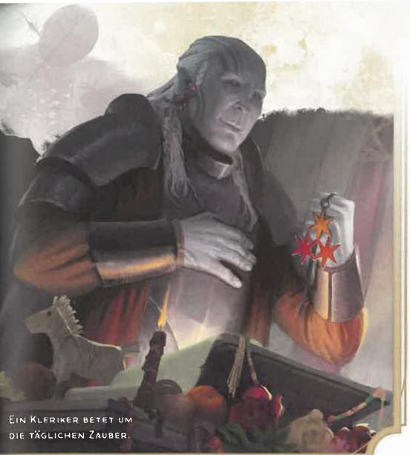

**KLERIKERZAUBER DES 7. GRADES**

**Zauber**

*Ätherische Gestalten*

*Auferstehung*

*Celestisches Wesen beschwören*

*Ebenenwechsel*

*Feuersturm*

*Göttliches Wort*

*Regeneration*

*Symbol*

*Wort der Macht: Stärken*

**Schule**

Beschwörungsmagie Nekromantie Beschwörungsmagie

Beschwörungsmagie Hervorrufungsmagie Hervorrufungsmagie Verwandlungsmagie Bannmagie Verzauberungsmagie

Besonderheit

M   
K

M

M

**KLERIKERZAUBER DES 8. GRADES**

**Zauber** *Antimagisches Feld Erdbeben Heilige Aura Sonnenfeuer Wetterkontrolle*

Schule

Bannmagie Verwandlungsmagie Bannmagie Hervorrufungsmagie Verwandlungsmagie

Besonderheit

1<   
K, M

K

|  |  |
| --- | --- |
| **KLERIKERZAUBER DES 9. GRADES**  Zauber Schule  *Astrale Projektion* Nekromantie  *Massen-Heilung* Bannmagie  *Tor* Beschwörungsmagie  *Wahre Auferstehung* Nekromantie  *Wort der Macht: Heilung* Verzauberungsmagie | Besonderheit  M  1<, M  M |

KLERIKER-UNTERKLASSEN

Eine Kleriker-Unterklasse ist eine Spezialisierung, die dir Merkmale auf bestimmten Klerikerstufen gewährt, wie in der Unterklasse angegeben. Jede Kleriker-Unterklasse ist nach einer Domäne der Existenz benannt, die von einem Gott, einem Pantheon oder einem religiösen Orden bevorzugt wird. In diesem Abschnitt werden die Unterklassen Domäne des Krieges, Domäne des Lebens, Domäne des Lichts und Domäne der List vorgestellt.

DOMÄNE DES KRIEGES

*Heldenmut inspirieren und Gegner niederstrecken*

Der Krieg hat viele Erscheinungsformen. Er kann gewöhnliche Leute zu Helden machen. Er kann verzweifelt und entsetzlich sein, und Grausamkeit und Feigheit stellen gute Taten und Tapferkeit in den Schatten. Kleriker der Domäne des Krieges sind überragende Kämpfer, die andere inspirieren, für das Gute zu kämpfen, oder Gewalttaten zu Gebeten machen.

Die Götter der Domäne des Krieges wachen über die Krieger und belohnen sie für ihre guten Taten. Zu ihnen gehören sowohl ritterliche Recken als auch Götter der Plünderung und Zerstörung. Andere Götter des Krieges nehmen eine neutralere Position ein, befördern Krieg in allen Ausprägungen und unterstützen Krieger unter allen Umständen.

3. STUFE: DOMÄNENZAUBER DES KRIEGES Deine Verbindung mit dieser göttlichen Domäne sorgt dafür, dass du bestimmte Zauber stets bereithalten kannst. Wenn du eine Klerikerstufe erreichst, die in der Tabelle „Domänenzauber des Krieges" aufgeführt ist, hast du die aufgeführten Zauber fortan stets vorbereitet.

**DOMÄNENZAUBER DES KRIEGES   
Klerikerstufe Vorbereitete Zauber**

3 *Lenkendes Geschoss, Magische Waffe, Schild des Glaubens, Waffe des Glaubens*

*5 Kreuzfahrermantel, Schutzgeister*

*7 Bewegungsfreiheit, Feuerschild*

9 *Monsterfesthalten, Stahlwindschlag*

3. STUFE: GEFÜHRTER SCHLAG

Wenn du oder eine Kreatur im Abstand von bis zu neun Metern von dir mit einem Angriffswurf scheitert, kannst du eine Anwendung von Göttliche Macht fokussieren verbrauchen, um dem Wurf einen Bonus von +10 zu verleihen und ihn so möglicherweise zu einem Treffer zu machen. Wenn du dieses Merkmal für den Angriffswurf einer anderen Kreatur einsetzt, musst du dazu eine Reaktion ausführen.

3. STUFE: KRIEGSPRIESTER

Du kannst als Bonusaktion einen Waffenangriff oder einen waffenlosen Angriff ausführen. Die Anzahl der möglichen Anwendungen dieser Bonusaktion entspricht deinem Weisheitsmodifikator (mindestens einmal). Du erhältst alle verbrauchten Anwendungen nach einer kurzen oder langen Rast zurück.

KAPUTEL 3 I CHARAKTERKLASSEN I0'7

6. STUFE: SEGEN DES KRIEGSGOTTES

Du kannst eine Anwendung von Göttliche Macht

fokussieren verbrauchen, um *Schild des Glaubens* oder *Waffe des Glaubens* zu wirken, anstatt einen Zauberplatz zu verbrauchen. Wirkst du einen dieser Zauber auf diese Art, so erfordert er keine Konzentration. Er bleibt eine Minute lang bestehen oder endet vorzeitig, wenn du diesen Zauber erneut wirkst, kampfunfähig wirst oder stirbst.

17. STUFE: VERKÖRPERUNG DER SCHLACHT Du bist gegen Hieb-, Stich- und Wuchtschaden resistent.

DOMÄNE DES LEBENS

*Lindere die Leiden der Welt*

Die Domäne des Lebens fokussiert sich auf die positive Energie, die alle Lebewesen im Multiversum nährt. Kleriker, die sich dieser Domäne anschließen, sind Meister der Heilung und nutzen diese Lebensenergie, um die verschiedensten Wunden zu heilen.

Die Existenz selbst beruht auf der positiven Energie dieser Domäne, die daher von Klerikern praktisch jeder religiösen Tradition gewählt werden kann. Dieses Domäne ist besonders mit Gottheiten des Ackerbaus, Göttern der Heilung oder Ausdauer und Göttern der Heimat und der Gemeinschaft assoziiert. Auch religiöse Orden der Heilung bevorzugen die Magie dieser Domäne.

3. STUFE: DOMÄNENZAUBER DES LEBENS Deine Verbindung mit dieser göttlichen Domäne sorgt dafür, dass du bestimmte Zauber stets bereithalten kannst. Wenn du eine Klerikerstufe erreichst, die in der Tabelle „Domänenzauber des Lebens" aufgeführt ist, hast du die aufgeführten Zauber fortan stets vorbereitet.

**DOMÄNENZAUBER DES LEBENS**Klerikerstufe Vorbereitete Zauber

3 *Beistand, Schwache Genesung, Segnen, Wunden heilen*

5 *Massen-Heilendes Wort, Wiederbeleben*

*7 Aura des Lebens, Todesschutz*

9 *Massen-Wunden heilen, Vollständige Genesung*

3. STUFE: JÜNGER DES LEBENS

Wenn ein Zauber, den du mit einem Zauberplatz wirkst, Trefferpunkte bei einer Kreatur wiederherstellt, erhält diese Kreatur in dem Zug, in dem du den Zauber wirkst, zusätzliche Trefferpunkte zurück. Die zusätzlichen Trefferpunkte betragen 2 plus Zauberplatzgrad.

3. STUFE: LEBEN ERHALTEN

Als magische Aktion zeigst du dein heiliges Symbol und verbrauchst eine Anwendung von Göttliche Macht fokussieren, um heilende Energie zu beschwören, mit der sich Trefferpunkte in Höhe des Fünffachen deiner Klerikerstufe wiederherstellen lassen. Wähle Kreaturen im Abstand von bis zu neun Metern von dir aus, die blutig sind (auch du selbst kannst ein Ziel sein), und teile diese Trefferpunkte unter ihnen auf. Dieses Merkmal kann keine Trefferpunkte über die Hälfte des Trefferpunktemaximums hinaus wiederherstellen.

UNTERKLASSE:

io8

DOMÄNE

DES KRIEGES.

6. STUFE: GESEGNETER HEILER



UNTeamtAssE:

**DOMANE**

**0ES LEBENS**

Die Heilzauber, die du auf andere wirkst, wirken auch auf dich. Sofort, nachdem du einen Zauber mit einem Zauberplatz gewirkt hast, der Trefferpunkte bei mindestens einer Kreatur außer dir selbst wiederherstellt, erhältst du Trefferpunkte in Höhe von 2 plus Zauberplatzgrad zurück.

17. STUFE: HÖCHSTE HEILUNG

Wenn du normalerweise mit mindestens einen Würfel würfeln würdest, um mit einem Zauber oder Göttliche Macht fokussieren Trefferpunkte einer Kreatur wiederherzustellen, so verwendest du stattdessen die höchstmöglichen Ergebnisse der Würfel. Anstatt beispielsweise mit einem Zauber 2W6 Trefferpunkte bei einer Kreatur wiederherzustellen, stellst du 12 Trefferpunkte wieder her.

DOMÄNE DES LICHTS

*Bringe Licht, uni die Dunkelheit zu bannen*

Die Domäne des Lichts betont die göttliche Macht, Feuersbrünste und Offenbarungen zu wirken. Kleriker, die über diese Macht gebieten, sind erleuchtete Seelen, erfüllt von Strahlen und der Macht des scharfen Blicks ihrer Gottheiten. Ihnen obliegt es, Lügen und Finsternis zu bannen.

Die Domäne des Lichts ist mit Göttern der Wahrheit, der Wachsamkeit, der Schönheit, der Einsicht und der Erneuerung assoziiert. Manche dieser Götter werden als Sonne oder als deren Wagenzieher identifiziert, die sie über den Himmel führen. Andere sind Wächter, die jede Täuschung durchdringen. Es gibt auch Gottheiten der Schönheit und der Kunst. Sie lehren, dass Kunst eine Methode ist, die Seele zu veredeln.

3. STUFE: DOMÄNENZAUBER DES LICHTS Deine Verbindung mit dieser göttlichen Domäne sorgt dafür, dass du bestimmte Zauber stets bereithalten kannst. Wenn du eine Klerikerstufe erreichst, die in der Tabelle „Domänenzauber des Lichts" aufgeführt ist, hast du die aufgeführten Zauber fortan stets vorbereitet.

DOMÄNENZAUBER DES LICHTS

Klerikerstufe Vorbereitete Zauber

3 *Brennende Hände, Feenfeuer, Sengender Strahl, Unsichtbares sehen*

*5 Feuerball, Tageslicht*

*7 Arkanes Auge, Feuerwand*

*9 Ausspähung, Flammenschlag*

3. STUFE: SCHÜTZENDES FLACKERN Wenn eine Kreatur im Abstand von bis zu neun Metern von dir, die du sehen kannst, einen Angriffswurf ausführt, kannst du eine Reaktion ausführen, um den Angriffswurf im Nachteil sein und Licht flackern zu lassen, bevor er sein Ziel trifft oder verfehlt.

Die Anzahl der möglichen Anwendungen dieser Fähigkeit entspricht deinem Weisheitsmodifikator (mindestens einmal). Du erhältst alle verbrauchten Anwendungen nach einer langen Rast zurück.

3. STUFE: STRAHLEN DES SONNENAUFGANGS Als magische Aktion präsentierst du dein heiliges Symbol und verbrauchst eine Anwendung von Göttliche Macht fokussieren, um einen Lichtblitz in einer Ausströmung von neun Metern zu erzeugen, der von dir ausgeht. Jede magische Dunkelheit — beispielsweise die des Zaubers *Dunkelheit —* in diesem Bereich wird aufgelöst. Außerdem muss jede Kreatur deiner Wahl in diesem Bereich einen Konstitutionsrettungswurf ausführen. Scheitert der Wurf, so erleidet sie gleißenden Schaden in Höhe von 2W10 plus deiner Klerikerstufe, anderenfalls die Hälfte.

6. STUFE: VERBESSERTES SCHÜTZENDES FLACKERN



UNTERKLASSE: DOMÄNE DES LICHTS.

Du erhältst alle verbrauchten Anwendungen deines Schützenden Flackerns nach einer kurzen oder langen Rast zurück.

Außerdem kannst du bei jedem Einsatz von Schützendes Flackern dem Ziel des auslösenden Angriffs eine Anzahl von temporären Trefferpunkte in Höhe von 2W6 plus deinem Weisheitsmodifikator gewähren.

17. STUFE: KORONA DES LICHTS

Als magische Aktion versiehst du dich mit einer Aura aus Sonnenlicht, die eine Minute lang bestehen bleibt, oder bis du sie verwirfst (keine Aktion erforderlich). Du spendest in einem Radius von 18 Metern helles Licht und in einem Radius von weiteren neun Metern dämmriges Licht. Gegner im hellen Licht sind bei Rettungswürfen gegen dein Strahlen des Sonnenaufgangs sowie jeden Zauber, der Feuer oder gleißenden Schaden bewirkt, im Nachteil.

Die Anzahl der möglichen Anwendungen dieses Merkmals entspricht deinem Weisheitsmodifikator (mindestens einmal). Du erhältst alle verbrauchten Anwendungen nach einer langen Rast zurück.

DOMÄNE DER LIST

*Sei listig und fordere Autoritäten heraus*

Die Domäne der List bietet Magie der Heimlichkeit, der Illusion und der Täuschung. Kleriker, die über diese Magie gebieten, sind eine revolutionäre Kraft in der Welt. Sie verletzen den Stolz, verhöhnen Tyrannen, befreien Gefangene und machen überkommenen Traditionen den Garaus. Täuschungen und Streiche ziehen sie der direkten Konfrontation vor.

Götter der List sind Störenfriede und Aufrührer, die eine ständige Herausforderung der von Göttern und Sterblichen akzeptierten Ordnung darstellen. Sie verkörpern die Kräfte des Wandels und des gesellschaftlichen Umbruchs, und sie sind Schutzherren von Dieben, Gaunern, Spielern, Rebellen und Befreiern. Religiöse Orden, die im Geheimen operieren, vor allem solche, die repressive Regierungen oder Hierarchien unterminieren wollen, nutzen ebenfalls die Macht der Domäne der List.

3. STUFE: ABBILD BESCHWÖREN

Als Bonusaktion kannst du eine Anwendung von Göttliche Macht fokussieren verbrauchen, um eine visuell perfekte Illusion von dir in einem freien Bereich im Abstand von bis zu neun Metern von dir zu erzeugen, den du sehen kannst. Die Illusion kann nicht berührt werden und besetzt ihren Bereich nicht. Sie bleibt eine Minute lang bestehen, verschwindet jedoch vorzeitig, wenn du sie verwirfst (keine Aktion erforderlich) oder kampfunfähig wirst. Die Illusion ist belebt und imitiert deine Gestik und Mimik. Solange sie besteht, erhältst du folgende Vorzüge:

*Ablenken:* Wenn sich sowohl du als auch deine Illusion im Abstand von bis zu 1,5 Metern von einer Kreatur befinden, welche die Illusion sehen kann, bist du bei Angriffswürfen gegen diese Kreatur im Vorteil, weil die Illusion das Ziel ablenkt.

***Bewegen:*** Als Bonusaktion kannst du die Illusion bis zu neun Meter weit in einen freien Bereich im Abstand von bis zu 36 Metern von dir bewegen, den du sehen kannst.

***Zauber wirken:*** Du kannst Zauber wirken, als befändest du dich im Bereich der Illusion, doch du musst dich deiner eigenen Sinne bedienen.

3. STUFE: DIE SEGEN DER LIST

Als magische Aktion kannst du dich selbst oder eine bereitwillige Kreatur im Abstand von bis zu neun Metern von dir auswählen. Das Ziel ist bei Geschicklichkeitswürfen (Heimlichkeit) im Vorteil. Der Segen hält an, bis du eine lange Rast beendest oder das Merkmal erneut verwendest.

3. STUFE: DOMÄNENZAUBER DER LIST Deine Verbindung mit dieser göttlichen Domäne sorgt dafür, dass du bestimmte Zauber stets bereithalten kannst. Wenn du eine Klerikerstufe erreichst, die in der Tabelle „Domänenzauber der List" aufgeführt ist, hast du die aufgeführten Zauber fortan stets vorbereitet.

DOMÄNENZAUBER DER LIST

**Klerikerstufe Vorbereitete Zauber**

3 *Person bezaubern, Selbstverkleidung, Spurloses Gehen, Unsichtbarkeit*

5 *Hypnotisches Muster, Unauffindbarkeit*

*7 Dimensionstür, Verwirrung*

9 *Erinnerung verändern, Person beherrschen*

6. STUFE: LISTIGE TRANSPOSITION

Wann immer du die Bonusaktion ausführst, um die Illusion deines Merkmals Abbild beschwören zu erzeugen oder zu bewegen, kannst du dich teleportieren, um mit deiner Illusion den Platz zu tauschen.

17. STUFE: VERBESSERTES ABBILD

Die Illusion von Abbild beschwören ist auf folgende Arten

mächtiger geworden:

***Gemeinsame Ablenkung:*** Wenn du und deine Verbündeten

Angriffswürfe gegen eine Kreatur im Abstand von bis zu

1,5 Metern von der Illusion ausführt, sind die Angriffswürfe

im Vorteil.

***Heilende Illusion:*** Wenn die Illusion endet, erhältst

du - oder eine Kreatur deiner Wahl im Abstand von

bis zu 1,5 Metern von der Illusion - eine Anzahl von

Trefferpunkten in Höhe deiner Klerikerstufe zurück.



•

**MAGIER**

*Gelehrter Magieanwender von arkaner Macht*

••=tt am.

A

HAUPTMERKMALE DES MAGIERS

Hauptattribut Trefferpunktewürfel

Rettungswürfe, in denen du geübt bist

Fertigkeiten, in denen du geübt bist

Übung mit Waffen Rüstungsvertrautheit Anfangsausrüstung

Intelligenz

1W6 pro Magierstufe

Intelligenz und Weisheit

*Wähle zwei aus:* Arkane Kunde, Geschichte, Heilkunde, Motiv erkennen, Nachforschungen, Naturkunde oder Religion

Einfache Waffen   
Keine

*Wähle A oder B aus:*

(A) zwei Dolche, Arkaner Fokus (Kampfstab), Robe, Zauberbuch, Gelehrtenausrüstung und 5 GM oder (B) 55 GM

MAGIER ZEICHNEN SICH DURCH IHRE erschöpfenden Studien der inneren Zusammenhänge der Magie aus. Sie wirken Zauber von explosivem Feuer, von Lichtbögen, subtiler Täuschung und spektakulären Verwandlungen. Ihre Magie beschwört Monster von anderen Existenzebenen, Blicke in die Zukunft oder schützende Barrieren. Ihre mächtigsten Zauber können Substanzen in andere verwandeln, Meteore herabbeschwören oder Portale in andere Welten öffnen.

Den meisten Magiern ist ihre gelehrsame Einstellung zur Magie gemein. Sie untersuchen den theoretischen Unterbau der Magie, vor allem die Kategorisierung von Zaubern in Schulen der Magie. Berühmte Magier wie Bigby, Tasha, Mordenkainen und Yolande haben auf ihren Studien aufgebaut, um ikonische Zauber zu erfinden, die heute im ganzen Multiversum gewirkt werden.

Bei Magiern kommt die Arbeit als Weiser oder Dozent einer normalen Existenz am nächsten. Andere Magier bieten ihre Dienste als Ratgeber an, dienen in militärischen Verbänden oder verfolgen Karrieren als Verbrecher oder Herrscher.

Doch die Verlockungen des Wissens rufen selbst die biedersten Magier aus der Sicherheit ihrer Bibliotheken und Labore in verfallene Ruinen und verlorene Städte. Die meisten Magier glauben, dass die Zauberwirker uralter Zivilisationen Geheimnisse der Magie kannten, die im Laufe der Zeit verloren gingen. Diese wiederzuentdecken, könnte den Weg zu einer Macht ebnen, die größer als jede bekannte Ausprägung der Magie ist.

EIN MAGIER WERDEN ...

ALS CHARAKTER DER 1. STUFE

* Du erhältst alle Merkmale in der Tabelle „Hauptmerkmale des Magiers".
* Du erhältst die Merkmale der 1. Magierstufe, die in der Tabelle „Magiermerkmale" aufgeführt sind.

ALS CHARAKTER MIT KLASSENKOMBINATION

* Du erhältst die Trefferpunktewürfel, die in der Tabelle „Hauptmerkmale des Magiers" aufgeführt sind.
* Du erhältst die Merkmale der 1. Magierstufe, die in der Tabelle „Magiermerkmale" aufgeführt sind. Bestimme deine verfügbaren Zauberplätze anhand der Regeln zu Klassenkombinationen in Kapitel 2.

KLASSENMERKMALE DES MAGIERS

Als Magier erhältst du auf den angegebenen Magierstufen folgende Klassenmerkmale. Diese Merkmale sind in der Tabelle „Magiermerkmale" aufgeführt.

1. STUFE: ZAUBERWIRKEN

Als Student arkaner Magie hast du gelernt, Zauber zu wirken. Die Regeln zum Zauberwirken findest du in Kapitel 7. Folgende Informationen erklären, wie du diese Regeln mit den Magierzaubern verwendest, die in der Zauberliste des Magiers weiter hinten in dieser Klassenbeschreibung aufgeführt sind.

*Zaubertricks:* Du kennst drei Magierzaubertricks deiner Wahl. *Kältestrahl, Licht* und *Magierhand* werden empfohlen. Wann immer du eine lange Rast beendest, kannst du einen deiner Zaubertricks dieses Merkmals durch einen anderen Magierzaubertrick deiner Wahl ersetzen.

Auf der 4. und 10. Magierstufe erlernst du jeweils einen weiteren Magierzaubertrick deiner Wahl, wie in der Spalte „Zaubertricks" der Tabelle „Magiermerkmale" dargestellt.

*Zauberbuch:* Die Krönung deiner magischen Ausbildung bestand in der Erschaffung eines Buchs — deines Zauberbuchs. Dieses ist ein winziger Gegenstand, der 1,5 Kilogramm wiegt, 100 Seiten enthält und nur von dir oder jemandem, der den Zauber *Identifizieren* wirkt, gelesen werden kann. Du bestimmst Erscheinungsbild und Materialien des Buchs. Lege fest, ob es sich beispielsweise um einen Folianten mit Blattgold oder eine Sammlung von verzwirnten Pergamentseiten handelt.

Das Buch enthält die Zauber ab dem 1. Grad, die du kennst. Es beginnt mit sechs Magierzaubern des 1. Grades nach deiner Wahl. *Donnerwoge, Federfall, Magie entdecken, Magierrüstung, Magisches Geschoss* und *Schlaf* werden empfohlen.

Wann immer du nach der 1. Magierstufe eine weitere erhältst, kannst du deinem Zauberbuch zwei neue Magierzauber hinzufügen. Die Zauber müssen einen Grad aufweisen, für den du Zauberplätze entsprechend der Tabelle „Magiermerkmale" verfügbar hast. Sie sind der Höhepunkt deiner regelmäßigen arkanen Forschungen.

*Zauberplätze:* Die Tabelle „Magiermerkmale" zeigt, wie viele Zauberplätze dir zum Wirken deiner Zauber ab dem 1. Grad zur Verfügung stehen. Du erhältst alle verbrauchten Zauberplätze nach einer langen Rast zurück.

*Vorbereitete Zauber ab dem 1. Grad:* Du bereitest die Liste der Zauber ab dem 1. Grad vor, die dir mit diesem Merkmal zur Verfügung stehen. Wähle dazu vier Zauber aus deinem Zauberbuch aus. Der Grad der ausgewählten Zauber muss dem der verfügbaren Zauberplätze entsprechen.



|  |  |  |  |  |
| --- | --- | --- | --- | --- |
| KAPITEL 3 I CHARAKTERKLASSEN | |  |  | 113 |
|  |  |  |  |  |

MACIERMERKMALE

|  |  |  |  |  |  |  |  |  |  |  |
| --- | --- | --- | --- | --- | --- | --- | --- | --- | --- | --- |
| Stufe  1 | Übungs-bonus  +2 | Klassenmerkmale  Zauberwirken, Ritual-Adept, Arkane Erholung | Zaubertricks  3 | Vorbereitete Zauber | 1  2 | — Zauberplätze pro Zaubergrad —  2 3 4 5 6 7 8 9 | | | | |
| 2 | +2 | Gelehrter | 3 | 5 | 3 |  |  |  |  |  |
| 3 | +2 | Magier-Unterklasse | 3 | 6 | 4 |  |  |  |  |  |
| 4 | +2 | Attributswerterhöhung | 4 | 7 | 4 |  |  |  |  |  |
| 5 | +3 | Zauber auswendig lernen | 4 | 9 | 4 | 2 |  |  |  |  |
| 6 | +3 | Unterklassenmerkmal | 4 | 10 | 4 | 3 |  |  |  |  |
| 7 | +3 |  | 4 | 11 | 4 | 3 | 1 |  |  |  |
| 8 | +3 | Attributswerterhöhung | 4 | 12 | 4 | 3 |  | 2 |  |  |
| 9 | +4 |  | 4 | 14 | 4 | 3 | 3 | 1 |  |  |
| 10 | +4 | Unterklassenmerkmal | 5 | 15 | 4 | 3 | 3 | 2 |  |  |
| 11 | +4 |  | 5 | 16 | 4 | 3 | 3 | 2 | 1 |  |
| 12 | +4 | Attributswerterhöhung | 5 | 16 | 4 | 3 | 3 | 2 | 1 |  |
| 13 | +5 |  | 5 | 17 | 4 | 3 | 3 | 2 | 1 | 1 |
| 14 | +5 | Unterklassenmerkmal | 5 | 18 | 4 | 3 | 3 | 2 | 1 | 1 |
| 15 | +5 |  | 5 | 19 | 4 | 3 | 3 | 2 | 1 | 1 |
| 16 | +5 | Attributswerterhöhung | 5 | 21 | 4 | 3 | 3 | 2 | 1 | 1 |
| 17 | +6 |  | 5 | 22 | 4 | 3 | 3 | 2 | 1 | 1 |
| 18 | +6 | Zaubermeisterschaft | 5 | 23 | 4 | 3 | 3 | 3 | 1 | 1 |
| 19 | +6 | Epische Gabe | 5 | 24 | 4 | 3 | 3 | 3 | 2 | 1 |
| 20 | +6 | Lieblingszauber | 5 | 25 | 4 | 3 | 3 | 3 | 2 | 2 |

Die Anzahl der Zauber auf deiner Liste erhöht sich, wenn du weitere Magierstufen erhältst, wie in der Spalte „Vorbereitete Zauber" der Tabelle „Magiermerkmale" dargestellt. Wann immer sich diese Anzahl erhöht, wählst du zusätzliche Magierzauber aus, bis die Anzahl von Zaubern auf deiner Liste der Anzahl in der Tabelle entspricht. Der Grad der ausgewählten Zauber muss dem der verfügbaren Zauberplätze entsprechen. Beispiel: Wenn du ein Magier der 3. Stufe bist, kann deine Liste vorbereiteter Zauber sechs Zauber des 1. und 2. Grades aus deinem Zauberbuch in beliebiger Kombination enthalten.

Wenn ein anderes Magiermerkmal dir Zauber gibt, die du stets vorbereitet hast, zählen diese Zauber nicht bei der Anzahl von Zaubern, die du mit diesem Merkmal vorbereiten kannst. Ansonsten zählen diese Zauber jedoch als Magierzauber für dich.

*Deine vorbereiteten Zauber ändern:* Wann immer du eine lange Rast beendest, kannst du deine Liste vorbereiteter Zauber ändern und beliebige Zauber von der Liste mit anderen Zaubern aus deinem Zauberbuch ersetzen.

*Attribut zum Zauberwirken:* Dein Attribut zum Wirken der Magierzauber ist Intelligenz.

*Zauberfokus:* Du kannst einen arkanen Fokus oder dein Zauberbuch als Zauberfokus für deine Magierzauber verwenden.

KAPITEL 3 I CHARAKTERKLASSEN

II4

1. STUFE: RITUAL-ADEPT

Du kannst jeden Zauber als Ritual wirken, sofern er als Ritual gekennzeichnet und in deinem Zauberbuch enthalten ist. Ein solcher Zauber muss nicht vorbereitet sein, doch du musst ihn aus dem Buch lesen, um ihn auf diese Art zu wirken.

1. STUFE: ARKANE ERHOLUNG

Durch das Studium deines Zauberbuchs kannst du einen Teil deiner magischen Energie zurückerhalten. Nach einer kurzen Rast kannst du dir verbrauchte Zauberplätze aussuchen, die du zurückerhältst. Die Zauberplätze dürfen zusammen nur eine Gradzahl besitzen, die höchstens der Hälfte deiner Magierstufe entspricht (aufgerundet), und keiner der Zauberplätze darf den 6. Grad oder höher aufweisen. Beispiel: Wenn du ein Magier der 4. Stufe bist, kannst du Zauberplätze im Wert von zwei Graden zurückerhalten: entweder einen Zauberplatz des 2. oder zwei Zauberplätze des 1. Grades.

Du kannst dieses Merkmal erst nach einer langen Rast erneut verwenden.

1. STUFE: GELEHRTER

Beim Studium der Magie hast du dich noch auf ein weiteres Fachgebiet spezialisiert. Wähle eine der folgenden Fertigkeiten aus, sofern du Übung darin hast: Arkane Kunde, Geschichte, Heilkunde, Nachforschungen, Naturkunde oder Religion. Du hast Expertise in der ausgewählten Fertigkeit.



**DAS ZAUBERBUCH ERWEITERN ODER ERSETZEN**

Die Zauber, die du deinem Zauberbuch bei Stufen­aufstiegen hinzufügst, spiegeln deine fortlaufenden magischen Forschungen wider. Du könntest im Verlauf deines Abenteuers aber noch andere Zauber finden, die du dem Buch hinzufügen kannst. Beispielsweise könntest du auf einer *Zauberschriftrolle* einen Magierzauber entdecken, den du in dein Zauberbuch kopierst.

***Einen Zauber ins Buch kopieren:*** Wenn du einen Magierzauber ab dem 1. Grad findest, kannst du ihn in dein Zauberbuch kopieren, sofern er einen Grad aufweist, den du vorbereiten kannst, und du genügend Zeit zum Kopieren hast. Pro Zaubergrad dauert das Kopieren zwei Stunden und kostet 50 GM. Danach kannst du den Zauber wie alle anderen in deinem Zauberbuch vorbereiten.

***Das Buch kopieren:*** Du kannst Zauber aus deinem Zauberbuch in ein anderes Buch kopieren. Dies funktioniert wie das Kopieren eines neuen Zaubers, jedoch schneller und einfacher, da du diese Zauber bereits kennst. Pro Zaubergrad dauert dieser Vorgang nur eine Stunde und kostet 10 GM.

Wenn du dein Zauberbuch verlierst, kannst du die vorbereiteten Magierzauber auf die gleiche Weise in ein neues Zauberbuch übertragen. Zum Ausfüllen des restlichen neuen Buchs musst du neue Zauber finden. Aus diesem Grund halten viele Magier ein Ersatzzauberbuch bereit.

1. STUFE: MAGIER-UNTERKLASSE Du erhältst eine Magier-Unterklasse deiner Wahl. Die Unterklassen Bannmagier, Hervorrufer, Illusionist und Seher werden nach der Beschreibung dieser Klasse erläutert. Unterklassen sind Spezialisierungen, die dir auf bestimmten Magierstufen Merkmale gewähren.

Du erhältst für den Rest deiner Laufbahn alle Merkmale deiner Unterklasse, die zu deiner aktuellen Magierstufe oder den niedrigeren Stufen gehören.

1. STUFE: ATTRIBUTSWERTERHÖHUNG Du erhältst das Talent Attributswerterhöhung (siehe Kapitel 5) oder ein anderes Talent deiner Wahl, für das du qualifiziert bist. Du erhältst dieses Merkmal auf der 8., 12. und 16. Magierstufe erneut.
2. STUFE: ZAUBER AUSWENDIG LERNEN Wann immer du eine kurze Rast beendest, kannst du dein Zauberbuch studieren und einen der Magierzauber ab dem 1. Grad, die du für dein Merkmal Zauberwirken vorbereitet hast, durch einen anderen Zauber ab dem 1. Grad aus dem Buch ersetzen.

8. STUFE: ZAUBERMEISTERSCHAFT

Du beherrschst bestimmte Zauber derart meisterhaft, dass du sie beliebig oft wirken kannst. Wähle einen Zauber des 1. und einen Zauber des 2. Grades aus deinem Zauberbuch aus, die den Zeitaufwand von einer Aktion haben. Du hast diese Zauber stets vorbereitet und kannst sie auf dem niedrigsten Grad wirken, ohne einen Zauberplatz zu verbrauchen. Um einen der Zauber auf einem höheren Grad zu wirken, musst du einen Zauberplatz verbrauchen.

DIE ELFENKÖNIGIN YOLANDE VERSETZT MIT IHREM ZAUBER YOLANDES MAJESTÄTISCHE PRXSENZ EINEN ROTEN DRACHEN IN EHRFURCHT.

Wann immer du eine lange Rast beendest, kannst du dein Zauberbuch studieren und einen dieser Zauber durch einen passenden Zauber des gleichen Grades aus dem Buch ersetzen.

1. STUFE: EPISCHE GABE

Du erhältst ein Epische-Gabe-Talent (siehe Kapitel 5) oder ein anderes Talent deiner Wahl, für das du qualifiziert bist. ***Gabe der Zaubererinnerung*** wird empfohlen.

1. STUFE: LIEBLINGSZAUBER

Wähle zwei Zauber des 3. Grades aus deinem Zauberbuch als Lieblingszauber aus. Du hast diese Zauber stets vorbereitet und kannst sie jeweils einmal auf dem 3. Grad wirken, ohne einen Zauberplatz zu verbrauchen. Du kannst dies erst nach einer kurzen oder langen Rast erneut tun. Um einen der Zauber auf einem höheren Grad zu wirken, musst du einen Zauberplatz verbrauchen.

KAPITEL 3 1 CHARAKTERKLASSEN

•



115

ZAUBERLISTE DES MAGIERS

In diesem Abschnitt wird die Zauberliste des Magiers vorgestellt. Die Zauber sind nach Zaubergrad und dann alphabetisch sortiert, und die Schule der Magie der jeweiligen Zauber ist aufgeführt. In der Spalte „Besonderheit" bedeutet *K,* dass der Zauber Konzentration erfordert, *R* bedeutet, dass es sich um ein Ritual handelt, und M bedeutet, dass eine bestimmte Materialkomponente erforderlich ist.

**ZAUBERTRICKS**

**(MAGIERZAUBER DES 0. GRADES)**

**Zauber-**

*Ausbessern Botschaft Donnerschlag Einfache Illusion Elementalismus Feuerpfeil Freundschaft Gedankensplitter*

*Gift versprühen   
Kalte Hand   
Kältestrahl   
Klingenbann   
Licht*

*Magierhand Säurespritzer Schockgriff Tanzende Lichter Taschenspielerei Totenläuten Zielsicherer Schlag*

**MAGIERZAUBER Zauber-**

**Alarm**

*Brennende Hände Chromatische Kugel Donnerwoge Eismesser*

*Falsches Leben Federfall*

*Hexenpfeil Identifizieren Illusionsschrift Lange Schritte Lautloses Trugbild Magie entdecken Magierrüstung*

**Schule**

Verwandlungsmagie Verwandlungsmagie Hervorrufungsmagie Illusionsmagie Verwandlungsmagie Hervorrufungsmagie Verzauberungsmagie Verzauberungsmagie Nekromantie Nekromantie Hervorrufungsmagie Bannmagie Hervorrufungsmagie Beschwörungsmagie Hervorrufungsmagie Hervorrufungsmagie Illusionsmagie Verwandlungsmagie Nekromantie Erkenntnismagie

**DES 1. GRADES Schule**

Bannmagie Hervorrufungsmagie Hervorrufungsmagie Hervorrufungsmagie Beschwörungsmagie Nekromantie Verwandlungsmagie Hervorrufungsmagie Erkenntnismagie Illusionsmagie Verwandlungsmagie Illusionsmagie Erkenntnismagie Bannmagie

**Besonderheit**

K

K

K

**Besonderheit**

R

M

K

R, M   
R, M

I<   
K, R

**Zauber-**

*Magisches Geschoss Nebelwolke*

*Person bezaubern   
Rascher Rückzug   
Schild*

*Schlaf*

*Schmieren*

*Schutz vor Gut und Böse Selbstverkleidung Sprachen verstehen Springen*

*Sprühende Farben Strahl der Übelkeit Tashas Fürchterlicher*

*Lachanfall*

*Tensers Schwebende*

*Scheibe*

*Unsichtbarer Diener Vertrauten finden*

**Zauber-**

*Arkane Vitalität Arkanes Schloss Attribut verbessern Blindheit/Taubheit Dauerhafte Flamme Dolchwolke Drachenodem Dunkelheit*

*Dunkelsicht Einflüsterung Flammenkugel Gedanken wahrnehmen Gedankendorn Gegenstand aufspüren Gestalt verändern Klopfen*

*Krone des Wahnsinns Macht der*

*Vorstellungskraft   
Magische Waffe   
Magischer Mund   
Melfs Säurepfeil   
Nebelschritt*

*Nystuls Magische Aura Person festhalten*

**Schule**

Hervorrufungsmagie Beschwörungsmagie Verzauberungsmagie Verwandlungsmagie Bannmagie Verzauberungsmagie Beschwörungsmagie Bannmagie Illusionsmagie Erkenntnismagie Verwandlungsmagie Illusionsmagie Nekromantie Verzauberungsmagie

Beschwörungsmagie

Beschwörungsmagie Beschwörungsmagie

**Schule**

Bannmagie Bannmagie Verwandlungsmagie Verwandlungsmagie Hervorrufungsmagie Beschwörungsmagie Verwandlungsmagie Hervorrufungsmagie Verwandlungsmagie Verzauberungsmagie Hervorrufungsmagie Erkenntnismagie Erkenntnismagie Erkenntnismagie Verwandlungsmagie Verwandlungsmagie Verzauberungsmagie Illusionsmagie

Verwandlungsmagie Illusionsmagie Hervorrufungsmagie Beschwörungsmagie Illusionsmagie Verzauberungsmagie

**Besonderheit**

K

K

I<   
K, M

R

K

R

R

R, M

**Besonderheit**

M   
K

M

K

K

K

K

K

K

K

K

K

K

R, M

K

**MAGIERZAUBER DES 2. GRADES**

116 KAPITEL 3 1 CHARAKTERKLASSEN

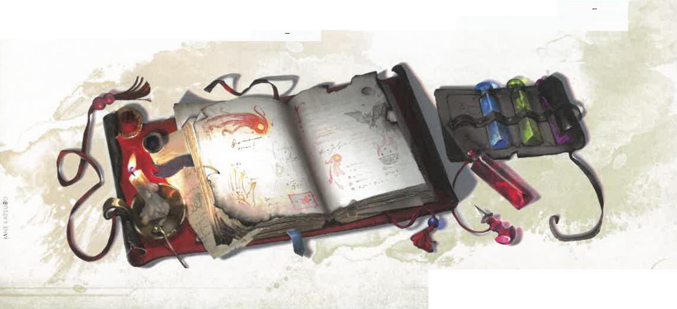

|  |  |  |  |  |
| --- | --- | --- | --- | --- |
| **Zauber-** | **Schule** | **Besonderheit** | **Zauber-Schule** | **Besonderheit** |
| *Sanfte Ruhe* | Nekromantie | R, M | *Mit Toten sprechen* Nekromantie |  |
| *Schwächestrahl* | Nekromantie | K | *Schneesturm* Beschwörungsmagie | K |
| *Schweben* | Verwandlungsmagie | K | *Schutz vor Energie* Bannmagie | K |
| *Seiltrick* | Verwandlungsmagie |  | *Schutzkreis* Bannmagie | M |
| *Sengender Strahl* | Hervorrufungsmagie |  | *Stinkende Wolke* Beschwörungsmagie | K |
| *Spiegelbilder* | Illusionsmagie |  | *Tote beleben* Nekromantie |  |
| *Spinnenklettern* | Verwandlungsmagie | K | *Totstellen* Nekromantie | R |
| *Spinnennetz* | Beschwörungsmagie | K | *Unauffindbarkeit* Bannmagie | M |
| *Unsichtbares sehen* | Erkenntnismagie |  | *Untote beschwören* Nekromantie | K, M |
| *Unsichtbarkeit* | Illusionsmagie | I< | *Vampirgriff* Nekromantie | K |
| *Vergrößern/Verkleinern* | Verwandlungsmagie | K | *Verlangsamen* Verwandlungsmagie | K |
| *Verschwimmen* | Illusionsmagie | K | *Verständigung* Erkenntnismagie |  |
| *Vorahnung* | Erkenntnismagie | R, M | *Wasser atmen* Verwandlungsmagie | R |
| *Windstoß* | Hervorrufungsmagie | K | *Zungen* Erkenntnismagie |  |
| *Zerbersten* | Hervorrufungsmagie |  |  |  |
|  |  |  | **MAGIERZAUBER DES** 4. **GRADES** |  |

**MAGIERZAUBER DES** 3. **GRADES**

**Zauber-**

*Blitz*

*Feenwesen beschwören*

*Feuerball*

*Fliegen*

*Flimmern*

*Fluch*

*Fluch brechen*

*Furcht*

*Gasförmige Gestalt*

*Gegenzauber*

*Geisterross*

*Glyphe des Schutzes*

*Hast*

*Hellsehen*

*Hypnotisches Muster*

*Leomunds Winzige* Hütte

*Mächtiges Trugbild*

*Magie bannen*

**Schule** Hervorrufungsmagie Beschwörungsmagie Hervorrufungsmagie Verwandlungsmagie Verwandlungsmagie Nekromantie Bannmagie Illusionsmagie Verwandlungsmagie Bannmagie Illusionsmagie Bannmagie Verwandlungsmagie Erkenntnismagie Illusionsmagie Hervorrufungsmagie Illusionsmagie Bannmagie

**Besonderheit**K, M   
K   
K

K   
K

R

M

K

K, M   
K

R

K

**Zauber-**

*Aberration herbeirufen*

*Arkanes Auge*

*Ätzkugel*

*Dimensionstür*

*Dürre*

*Eissturm*

*Elementar herbeirufen*

*Evards Schwarze Tentakel*

*Feuerschild Feuerwand Konstrukt herbeirufen Kreatur aufspüren*

*Leomunds Geheime Truhe*

*Mächtige Unsichtbarkeit Monster bezaubern*

*Mordenkainens Privates Heiligtum*

**Schule** Beschwörungsmagie Erkenntnismagie Hervorrufungsmagie Beschwörungsmagie Nekromantie Hervorrufungsmagie Beschwörungsmagie Beschwörungsmagie

Hervorrufungsmagie Hervorrufungsmagie Beschwörungsmagie Erkenntnismagie Beschwörungsmagie

Illusionsmagie Verzauberungsmagie Bannmagie

**Besonderheit**

K, M

K

K, M K

K   
K, M   
K   
M

K



H7

KAPITEL 3 I CHARAKTERKLASSEN

Besonderheit

Besonderheit

K

K

Zauber-

*Mordenkainens Treuer Hund*

*Otilukes Unverwüstliche Sphäre*

*Scheingelände*

*Schwache Elementare beschwören*

*Stein formen Steinhaut Tödliches Phantom Verarbeitung Verbannung Verwandlung Verwirrung Wasser kontrollieren Weissagung*

Zauber-   
*Ablenkung   
Äußerlichkeiten   
Ausspähung   
Bigbys Hand*

*Drachen herbeirufen Elementar beschwören Energiewand Erinnerung verändern Erschaffung*

*Geas*

*Gegenstände beleben*

*Jallarzis Sturm   
des Strahlens*

*Kältekegel*

*Kontakt zu anderen Ebenen*

*Kreis der Macht*

*Kreis der Teleportation Monster festhalten Person beherrschen*

*Rarys Telepathisches Band*

*Sagenkunde Stahlwindschlag Steinwand Synoptisches Rauschen*

Schule

Beschwörungsmagie

Bannmagie

Illusionsmagie Beschwörungsmagie

Verwandlungsmagie Verwandlungsmagie Illusionsmagie Verwandlungsmagie Bannmagie Verwandlungsmagie Verzauberungsmagie Verwandlungsmagie Erkenntnismagie

Schule Illusionsmagie Illusionsmagie Erkenntnismagie Hervorrufungsmagie

Beschwörungsmagie Beschwörungsmagie Hervorrufungsmagie Verzauberungsmagie Illusionsmagie Verzauberungsmagie Verwandlungsmagie Hervorrufungsmagie

Hervorrufungsmagie Erkenntnismagie

Bannmagie Beschwörungsmagie Verzauberungsmagie Verzauberungsmagie Erkenntnismagie

Erkenntnismagie Beschwörungsmagie Hervorrufungsmagie Verzauberungsmagie

Zauber-   
*Telekinese   
Todeswolke*

*Traum*

*Wände passieren*

*Yolandes Majestätische Präsenz*

Zauber-   
*Arkanes Tor*

*Auflösung   
Böser Blick*

*Drawmijs Sofortige Herbeizauberung*

*Eiswand*

*Erde bewegen   
Fleisch zu Stein   
Kettenblitz*

*Kugel der*

*Unverwundbarkeit*

*Magisches Gefäß Massen-Einflüsterung Notfall*

*Otilukes Frostsphäre*

*Ottos unwiderstehlicher Tanz*

*Sonnenstrahl*

*Tashas Brodelnder Kessel Todeskreis*

*Unhold herbeirufen Untote erschaffen Vorbestimmtes Trugbild Wächter und* Hüter *Wahrer Blick*

Zauber-

*Arkane Spiegelung Ätherische Gestalten Ebenenwechsel Energiekäfig*

*Finger des Todes*

*Mordenkainens Herrliches Herrenhaus*

*Mordenkainens Schwert Regenbogenspiel*

Schule Verwandlungsmagie Beschwörungsmagie Illusionsmagie Verwandlungsmagie Verzauberungsmagie

Schule Beschwörungsmagie Verwandlungsmagie Nekromantie Beschwörungsmagie

Hervorrufungsmagie Verwandlungsmagie Verwandlungsmagie Hervorrufungsmagie Bannmagie

Nekromantie Verzauberungsmagie Bannmagie Hervorrufungsmagie Verzauberungsmagie

Hervorrufungsmagie Beschwörungsmagie Nekromantie Beschwörungsmagie Nekromantie Illusionsmagie Bannmagie Erkenntnismagie

Schule

Illusionsmagie Beschwörungsmagie Beschwörungsmagie Hervorrufungsmagie Nekromantie Beschwörungsmagie

Hervorrufungsmagie Hervorrufungsmagie

K

K

K

**MAGIERZAUBER DES 6. GRADES**

K, M K

K K K K

R, M

Besonderheit

K   
R, M

K

K

K

K   
M

M

K

K

M

M

K, M

M

M

M

M

**MAGIERZAUBER DES 5. GRADES**

Besonderheit

K

K, M   
K

*Bindung der Ebenen* Bannmagie M

K, M K K K

K

**MAGIERZAUBER DES 7. GRADES**

R

Besonderheit

K M K K R

M K, M

M K, M

M   
M   
K

118 KAPITEL 3 I CHARAKTERKLASSEN



DER MAGIER LEOMUND STUDIERT ZAUBERBÜCHER, UM SEINE MAGIE VORZUBEREITEN

|  |  |  |  |  |  |
| --- | --- | --- | --- | --- | --- |
| Zauber- | Schule | Besonderheit | Zauber- | Schule | Besonderheit |
| *Schwerkraft umkehren* | Verwandlungsmagie | K | *Wetterkontrolle* | Verwandlungsmagie | K |
| *Simulakrum* | Illusionsmagie | M | *Wirrnis* | Verzauberungsmagie |  |
| *Spätzündender Feuerball* | Hervorrufungsmagie | K | *Wort der Macht:* | Verzauberungsmagie |  |
| *Symbol* | Bannmagie | M | *Betäubung* |  |  |
| *Teleportieren* | Beschwörungsmagie |  | **MAGIERZAUBER DES 9. GRADES** | |  |
| *Trugbild projizieren* | Illusionsmagie | K, M |  | |  |
|  |  |  | Zauber- | Schule | Besonderheit |
| *Verbergen* | Verwandlungsmagie | M |  |  |  |
|  |  |  | *Astrale Projektion* | Nekromantie | M |
| **MAGIERZAUBER DES 8. GRADES** | |  | *Einkerkerung* | Bannmagie | M |
| Zauber- | Schule | Besonderheit | *Gestaltwandel* | Verwandlungsmagie | K, M |
| *Antimagisches Feld* | Bannmagie |  | *Meteoritenschwarm* | Hervorrufungsmagie |  |
| *Antipathie/Sympathie* | Verzauberungsmagie |  | *Regenbogenwand* | Bannmagie |  |
| *Flammende Wolke* | Beschwörungsmagie | K | *Tor* | Beschwörungsmagie | K, M |
| *Gedankenleere* | Bannmagie |  | *Unheimliches Schicksal* | Illusionsmagie |  |
| *Halbebene* | Beschwörungsmagie |  | *Voraussicht* | Erkenntnismagie |  |
| *Irrgarten* | Beschwörungsmagie | I< | *Wahre Verwandlung* | Verwandlungsmagie | K |
| *Klon* | Nekromantie | M | *Wort der Macht: Tod* | Verzauberungsmagie |  |
| *Monster beherrschen* | Verzauberungsmagie | K | *Wunsch* | Beschwörungsmagie |  |
| *Sonnenfeuer* | Hervorrufungsmagie |  | *Zeitstopp* | Verwandlungsmagie |  |
| *Telepathie* | Erkenntnismagie |  |  |  |  |

KAPITEL 3 CHARAKTERKLASSEN **II9**

MAGIER-UNTERKLASSEN

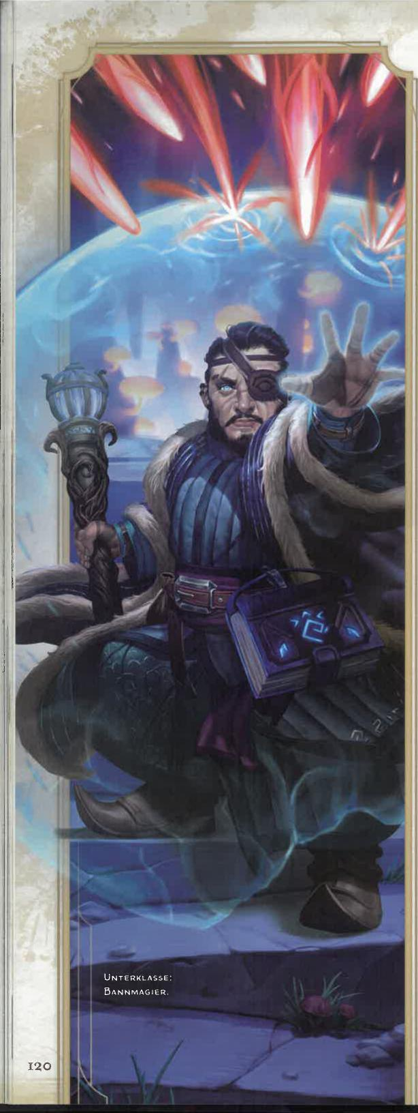

r

Eine Magier-Unterklasse ist eine Spezialisierung, die dir Merkmale auf bestimmten Magierstufen gewährt, wie in der Unterklasse angegeben. In diesem Abschnitt werden die Unterklassen Bannmagier, Hervorrufer, Illusionist und Seher vorgestellt.

BANNMAGIER

*Beschütze Gefährten und banne Gegner*

Deine Studien der Magie konzentrieren sich auf Zauber, die bannen, blockieren oder beschützen, um schädliche Effekte zu beenden, böse Einflüsse abzuwehren und die Schwachen zu schützen. Bannmagier sind gefragt, wenn rachsüchtige Geister exorziert, Orte gegen magische Ausspähung geschützt oder Portale zu anderen Existenzebenen geschlossen werden müssen. In Abenteurergruppen sind Bannmagier geschätzt, weil sie Schutz vor vielfältiger feindlicher Magie und anderen Angriffen bieten können.

3. STUFE: ARKANER SCHUTZ

Du kannst schützende Magie um dich herum weben. Wenn du einen Bannzauber mit einem Zauberplatz wirkst, kannst du einen Teil der Magie des Zaubers verwenden, um einen magischen Schutz auf dich zu wirken, der erhalten bleibt, bis du eine lange Rast beendest. Der Schutz hat ein Trefferpunktemaximum in Höhe des Doppelten deiner Magierstufe plus deines Intelligenzmodifikators. Wann immer du Schaden erleidest, wird der Schaden stattdessen von deinem Schutz erlitten, und wenn du Resistenzen oder Anfälligkeiten hast, wendest du diese an, bevor du die Trefferpunkte deines Schutzes verringerst. Wenn der Schaden die Trefferpunkte des Schutzes auf 0 verringert, erleidest du den verbleibenden Schaden. Hat der Schutz 0 Trefferpunkte, so kann er keinen Schaden absorbieren, behält jedoch seine Magie.

Wann immer du einen Bannzauber mit einem Zauberplatz wirkst, erhält der Schutz eine Anzahl von Trefferpunkten in doppelter Höhe des Zauberplatzgrades zurück. Alternativ kannst du als Bonusaktion einen Zauberplatz verbrauchen, und der Schutz erhält eine Anzahl von Trefferpunkten in doppelter Höhe des verbrauchten Zauberplatzgrades zurück.

Wenn du diesen Schutz erzeugt hast, kannst du dies erst nach einer langen Rast erneut tun.

3. STUFE: GELEHRTER DER BANNMAGIE Wähle zwei Magierzauber der Schule der Bannmagie des höchstens 2. Grades aus und füge sie gratis deinem Zauberbuch hinzu.

Wann immer außerdem ein neuer Zauberplatzgrad in dieser Klasse verfügbar wird, kannst du deinem Zauberbuch gratis einen Magierzauber der Schule der Bannmagie hinzufügen. Der Grad des ausgewählten Zaubers muss dem der verfügbaren Zauberplätze entsprechen.

6. STUFE: PROJIZIERTER SCHUTZ

Wenn eine Kreatur im Abstand von bis zu neun Metern von dir, die du sehen kannst, Schaden erleidet, kannst du eine Reaktion ausführen, damit dein Arkaner Schutz den Schaden absorbiert. Werden die Trefferpunkte des Schutzes durch diesen Schaden auf 0 verringert, so erleidet die geschützte Kreatur den verbleibenden Schaden.

Wenn die Kreatur Resistenzen oder Anfälligkeiten hat, wendest du diese an, bevor du die Trefferpunkte des Schutzes verringerst.

10. STUFE: ZAUBERBRECHER

Du hast die Zauber *Gegenzauber* und *Magie bannen* stets vorbereitet. Außerdem kannst du *Magie bannen* als Bonusaktion wirken und dem Attributswurf des Zaubers deinen Übungsbonus hinzufügen.

Wenn du einen der Zauber mit einem Zauberplatz wirkst, wird der Zauberplatz nicht verbraucht, wenn der Zauber den Zielzauber nicht aufhalten kann.

14. STUFE: ZAUBERRESISTENZ

Du bist bei Rettungswürfen gegen Zauber im Vorteil

und gegen Schaden durch Zauber resistent.

HERVORRUFER

*Erzeuge explosive Elementareffekte*

Deine Studien konzentrieren sich auf Zauber, die mächtige Elementareffekte hervorrufen - wie bittere Kälte, sengende Flammen, grollenden Donner, zuckende Blitze und ätzende Säure. Hervorrufer werden oft in Armeen eingesetzt, um feindliche Truppen schon von Weitem unter Beschuss zu nehmen. Manche nutzen ihre Kräfte auch, um andere zu beschützen - und einige setzen sie zu ihrem eigenen Vorteil ein.

3. STUFE: GELEHRTER DER HERVORRUFUNGSMAGIE

Wähle zwei Magierzauber der Schule der Hervorrufungsmagie des höchstens 2. Grades aus und füge sie gratis deinem Zauberbuch hinzu.

Wann immer außerdem ein neuer Zauberplatzgrad in dieser Klasse verfügbar wird, kannst du deinem Zauberbuch gratis einen Magierzauber der Schule der Hervorrufungsmagie hinzufügen. Der Grad des ausgewählten Zaubers muss dem der verfügbaren Zauberplätze entsprechen.

3. STUFE: KRAFTVOLLER ZAUBERTRICK Deine Schadenszaubertricks wirken auch auf Kreaturen, welche die volle Wucht deiner magischen Angriffe zu vermeiden versuchen. Wenn du einen Zaubertrick auf eine Kreatur wirkst und dein Angriffswurf scheitert, oder wenn dem Ziel ein Rettungswurf gegen den Zaubertrick gelingt, erleidet das Ziel dennoch die Hälfte des Schadens (sofern der Zaubertrick Schaden bewirkt), jedoch keine zusätzliche Effekte.

6. STUFE: ZAUBER FORMEN Du kannst innerhalb der Effekte deiner Hervorrufungszauber Bereiche von relativer Sicherheit erzeugen. Wenn du einen Hervorrufungszauber wirkst, der andere Kreaturen betrifft, die du sehen kannst, so kannst du eine Anzahl dieser Kreaturen in Höhe von 1 plus Zaubergrad auswählen. Die ausgewählten Kreaturen bestehen ihren Rettungswurf gegen deinen Zauber automatisch und erleiden keinen Schaden, wenn sie normalerweise die Hälfte des Schadens erleiden würden.



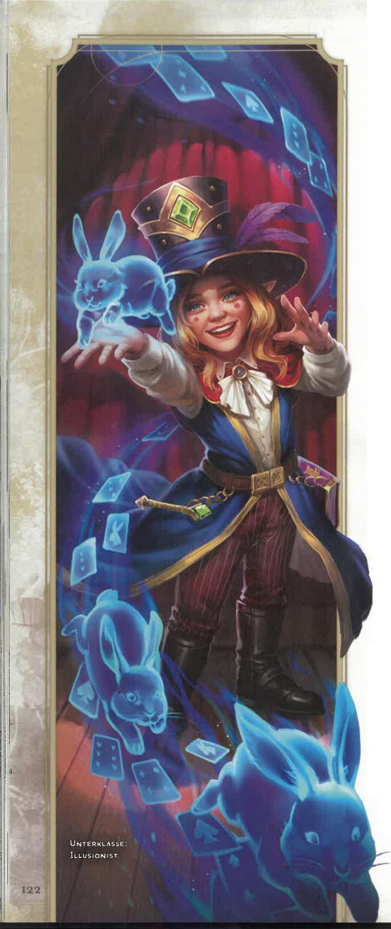10. STUFE: MÄCHTIGE HERVORRUFUNG Wann immer du einen Magierzauber von der Schule der Hervorrufungsmagie wirkst, kannst du dem Schadenswurf des Zaubers deinen Intelligenzmodifikator hinzufügen.

14. STUFE: ÜBERLADEN

Du kannst die Macht deiner Zauber erhöhen. Wenn du einen Magierzauber mit einem Zauberplatz des 1. bis 5. Grades wirkst und der Zauber Schaden bewirkt, kannst du mit diesem Zauber in dem Zug, in dem du ihn wirkst, maximalen Schaden bewirken.

Beim ersten Mal hat dies keine nachteiligen Effekte für dich. Wenn du dieses Merkmal jedoch vor Ende einer langen Rast erneut einsetzt, erleidest du sofort danach 2W12 nekrotischen Schaden pro Zauberplatzgrad. Dieser Schaden ignoriert Resistenzen und Immunitäten.

Wann immer du dieses Merkmal vor Ende einer langen Rast erneut verwendest, erhöht sich der nekrotische Schaden um weitere 1W12 pro Zaubergrad.

ILLUSIONIST

*Wirke subtile Täuschungszauber*

Du bist auf Magie spezialisiert, welche die Sinne verwirrt und den Verstand hinter Licht führt. Deine Illusionen lassen das Unmögliche als real erscheinen.

3. STUFE: GELEHRTER DER ILLUSIONSMAGIE Wähle zwei Magierzauber der Schule der Illusionsmagie des höchstens 2. Grades aus und füge sie gratis deinem Zauberbuch hinzu.

Wann immer außerdem ein neuer Zauberplatzgrad in dieser Klasse verfügbar wird, kannst du deinem Zauberbuch gratis einen Magierzauber der Schule der Illusionsmagie hinzufügen. Der Grad des ausgewählten Zaubers muss dem der verfügbaren Zauberplätze entsprechen.

3. STUFE: VERBESSERTE ILLUSIONEN Du kannst Illusionszauber ohne Verbalkomponenten wirken, und wenn ein Illusionszauber, den du wirkst, eine Reichweite von mindestens drei Metern hat, wird sie um 18 Meter erhöht.

Außerdem erlernst du den Zaubertrick *Einfache Illusion.* Wenn du ihn bereits kennst, erlernst du einen anderen Magierzaubertrick deiner Wahl. Dieser Zaubertrick wird nicht auf die Anzahl der dir bekannten Zaubertricks angerechnet. Du kannst mit einmaligem Wirken von *Einfache Illusion* sowohl Geräusche als auch Bilder erzeugen, und du kannst den Zaubertrick als Bonusaktion wirken.

6. STUFE: GEISTERHAFTE KREATUREN Du hast die Zauber *Feenwesen beschwören* und *Tier beschwören* stets vorbereitet. Wann immer du einen dieser Zauber wirkst, kannst du seine Schule zur Schule der Illusionsmagie ändern, sodass die beschworene Kreatur geisterhaft erscheint. Du kannst die Illusionsversion beider Zauber wirken, ohne einen Zauberplatz zu verbrauchen, aber die Trefferpunkte der beschworenen Kreatur sind halbiert, wenn du den Zauber ohne Zauberplatz wirkst. Wenn du einen der Zauber wirkst, ohne einen Zauberplatz zu verbrauchen, kannst du ihn erst nach einer langen Rast erneut auf diese Art wirken.

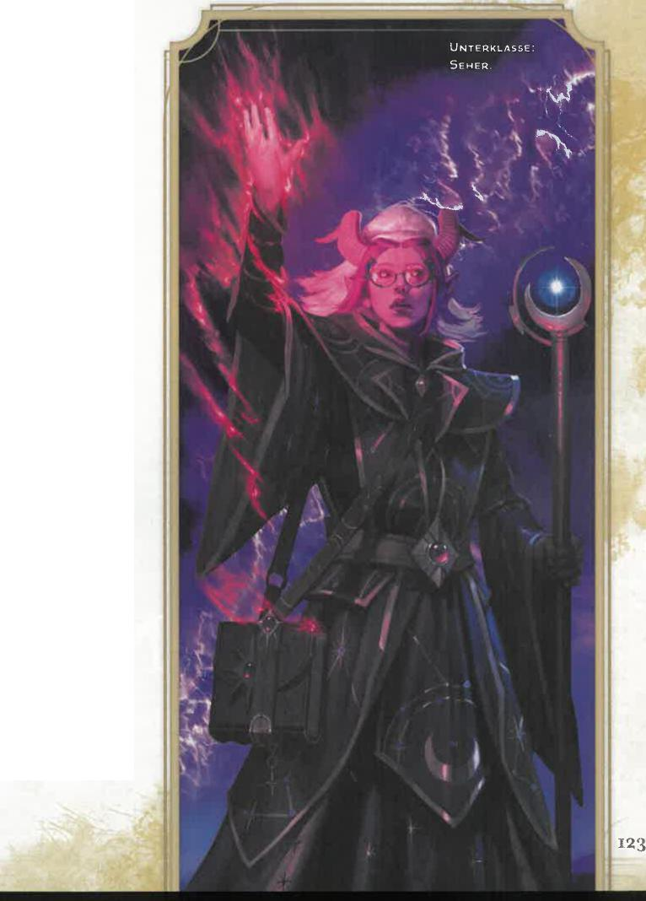10. STUFE: ILLUSORISCHES SELBST Wenn eine Kreatur dich mit einem Angriffswurf trifft, kannst du eine Reaktion ausführen, um eine illusionäre Kopie von dir zwischen dem Angreifer und dir selbst zu platzieren. Der Angriff scheitert automatisch, und die Illusion verschwindet.

Du kannst dieses Merkmal erst nach einer kurzen oder langen Rast erneut verwenden. Alternativ kannst du die Anwendung wiederherstellen, indem du einen Zauberplatz ab dem 2. Grad verbrauchst (keine Aktion erforderlich).

14. STUFE: ILLUSORISCHE REALITÄT Du hast gelernt, Schattenmagie in deine Illusionen zu weben, um ihnen eine Semirealität zu geben. Wenn du einen Illusionszauber mit einem Zauberplatz wirkst, kannst du einen unbelebten nichtmagischen Gegenstand auswählen, der Teil der Illusion ist, und diesen Gegenstand real werden lassen. Dies kannst du in deinem Zug als Bonusaktion tun, während der Zauber wirkt. Der Gegenstand bleibt eine Minute lang real. In dieser Zeit kann er weder Schaden noch Zustände bewirken. Beispiel: Du kannst die Illusion einer Brücke über einem Abgrund erzeugen, die Brücke real werden lassen und sie überqueren.

**SEHER**

*Erfahre die Geheimnisse des Multiversums*

Der Rat eines Sehers ist bei allen gefragt, die etwas über die Vergangenheit, die Gegenwart oder die Zukunft erfahren wollen. Als Seher strebst du danach, die Schleier von Raum, Zeit und Bewusstsein zu teilen. Du arbeitest daran, Zauber der Ein- und Fernsicht, des übernatürlichen Wissens und der Voraussicht zu meistern.

3. STUFE: GELEHRTER DER ERKENNTNISMAGIE Wähle zwei Magierzauber der Schule der Erkenntnismagie des höchstens 2. Grades aus und füge sie gratis deinem Zauberbuch hinzu.

Wann immer außerdem ein neuer Zauberplatzgrad in dieser Klasse verfügbar wird, kannst du deinem Zauberbuch gratis einen Magierzauber der Schule der Erkenntnismagie hinzufügen. Der Grad des ausgewählten Zaubers muss dem der verfügbaren Zauberplätze entsprechen.

3. STUFE: OMEN

Es drängen sich Einblicke in die Zukunft in dein Bewusstsein. Wann immer du eine lange Rast beendest, würfle mit 2W20 und notiere die Ergebnisse. Du kannst eine beliebige W20-Prüfung von dir oder einer Kreatur, die du sehen kannst, durch einen dieser Vorhersagewürfe ersetzen. Dazu musst du dich vor der W20-Prüfung entscheiden. Du kannst nur jeweils einen Würfelwurf pro Zug auf diese Art ersetzen.

Jeder Vorhersagewurf kann nur einmal verwendet werden. Nicht genutzte Vorhersagewürfe gehen nach der nächsten langen Rast verloren.

6. STUFE: AUSGEZEICHNETE ERKENNTNISMAGIE

Erkenntniszauber fallen dir nun so leicht, dass sie nur einen Bruchteil deiner Zauberkräfte verbrauchen. Wenn du einen Erkenntniszauber mit einem Zauberplatz ab dem 2. Grad wirkst, erhältst du einen verbrauchten Zauberplatz

zurück. Der Zauberplatz, den du zurückerhältst, muss von einem niedrigeren Grad sein als der, den du aktuell verbraucht hast, und er kann höchstens den 5. Grad haben.

10. STUFE: DAS DRITTE AUGE

Du kannst deine Wahrnehmungskräfte verstärken. Wähle als Bonusaktion einen der folgenden Vorzüge aus. Er wirkt bis zur nächsten kurzen oder langen Rast. Du kannst dieses Merkmal erst nach einer kurzen oder langen Rast erneut verwenden.

***Dunkelsicht:*** Du erhältst Dunkelsicht mit einer Reichweite von 36 Metern.

***Höheres Verständnis:*** Du kannst jede Sprache lesen. ***Unsichtbares sehen:*** Du kannst *Unsichtbares sehen* wirken, ohne einen Zauberplatz zu verbrauchen.

14. STUFE: MÄCHTIGE OMEN

Die Visionen in deinen Träumen werden intensiver und geben dir ein genaueres Bild von dem, was kommen wird. Würfle bei deinem Omen-Merkmal mit 3W20 anstatt mit 2W20.

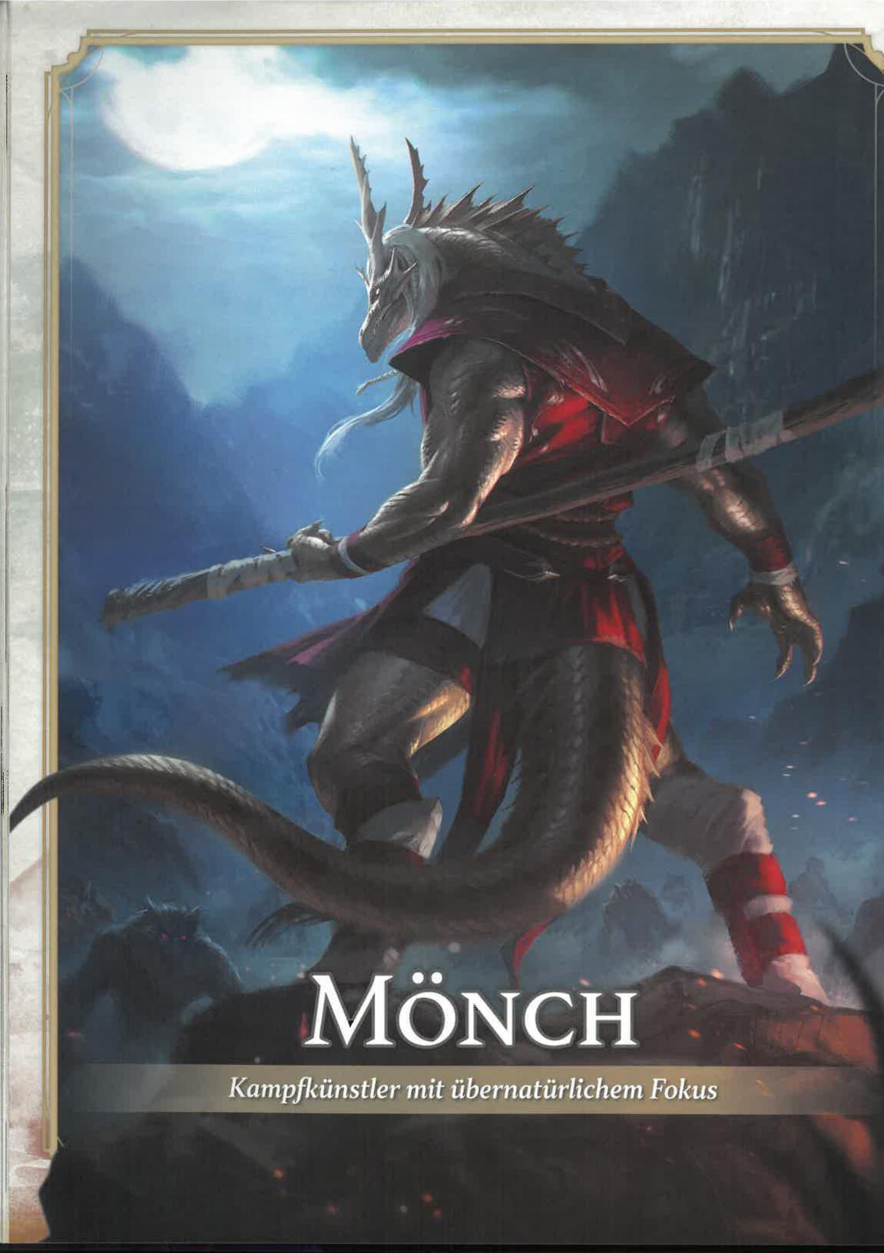

**MÖNCH**

***Kampfkünstler mit übernatürlichem Fokus***





HAUPTMERKMALE DES MÖNCHS

EIN MÖNCH WERDEN ...

Hauptattribut Trefferpunktewürfel

Rettungswürfe, in denen du geübt bist

Fertigkeiten, in denen du geübt bist

Geschicklichkeit und Weisheit

1W8 pro Mönchsstufe

Stärke und Geschicklichkeit

*Wähle zwei aus:* Akrobatik, Athletik, Geschichte, Heimlichkeit, Motiv erkennen oder Religion

Einfache Waffen und Kriegswaffen mit der Eigenschaft Leicht

*Wähle eine Art von Handwerkszeug oder ein Musikinstrument aus* (siehe Kapitel 6)

ALS CHARAKTER DER 1. STUFE

* Du erhältst alle Merkmale in der Tabelle „Hauptmerkmale des Mönchs".
* Du erhältst die Merkmale der 1. Mönchsstufe, die in der Tabelle „Mönchsmerkmale" aufgeführt sind.

ALS CHARAKTER MIT KLASSENKOMBINATION

* Du erhältst das Merkmal Trefferpunktewürfel aus der Tabelle „Hauptmerkmale des Mönchs".
* Du erhältst die Merkmale der 1. Mönchsstufe, die in der Tabelle „Mönchsmerkmale" aufgeführt sind.

KLASSENMERKMALE DES MÖNCHS

Übung mit Waffen

Übung mit Werkzeug

MÖNCHE NUTZEN STRENGES KAMPFTRAINING und geistige Disziplin, um sich auf das Multiversum einzustimmen und die Vorräte ihrer inneren Kraft zu konzentrieren. Sie stellen sich diese Kraft auf jeweils unterschiedliche Weise vor, beispielsweise als Atem, Energie, Lebenskraft, Essenz oder als Selbst. Ob als eindrucksvolle Darbietung kämpferischen Könnens oder als subtilere Manifestierung von Verteidigung und Schnelligkeit kanalisiert - diese Kraft durchdringt alles, was Mönche tun.

Mönche bündeln ihre innere Kraft, um außergewöhnliche und sogar übernatürliche Effekte zu erzielen. Sie verleihen ihren Angriffen unglaubliche Geschwindigkeit und Stärke, ob sie nun Waffen einsetzen oder nicht. In ihren Händen können selbst die einfachsten Waffen zu komplexem Werkzeug des meisterlichen Kampfs werden.

Viele Mönche finden ein strukturiertes Leben des asketischen Rückzugs hilfreich, um die körperliche und geistige Konzentration zu kultivieren, die sie brauchen, um ihre Kraft zu nutzen. Andere glauben, dass gerade das pulsierende Chaos des Lebens ihre Entschlossenheit und Disziplin stärkt.

Mönche betrachten Abenteuer grundsätzlich als Prüfsteine ihrer körperlichen und geistigen Entwicklung. Sie streben danach, sich in lebendige Waffen zu verwandeln und höhere Missionen zu erfüllen, als Monster zu erschlagen und Schätze zu plündern.

Als Mönch erhältst du auf den angegebenen Mönchsstufen folgende Klassenmerkmale. Diese Merkmale sind in der Tabelle „Mönchsmerkmale" aufgeführt.

1. STUFE: KAMPFKÜNSTE

Deine Vertrautheit mit Kampfkünsten lässt dich

folgende Kampfstile mit waffenlosen Angriffen sowie mit Mönchswaffen beherrschen:

* Einfache Nahkampfwaffen
* Nahkampf-Kriegswaffen mit der Eigenschaft Leicht

Du erhältst folgende Vorzüge, wenn du unbewaffnet bist oder nur Mönchswaffen verwendest und weder Rüstung noch Schild trägst:

*Waffenloser Bonusangriff:* Du kannst als Bonusaktion einen waffenlosen Angriff ausführen.

*Kampfkünste-Würfel:* Bei waffenlosen Angriffen oder im Kampf mit Mönchswaffen kannst du mit 1W6 statt mit dem normalen Schadenswürfel würfeln. Dieser Würfel verändert sich auf höheren Mönchsstufen, wie in der Spalte „Kampfkünste" der Tabelle „Mönchsmerkmale" aufgeführt.

*Geschickte Angriffe:* Du kannst für deine Angriffs-und Schadenswürfe mit waffenlosen Angriffen oder Mönchswaffen deinen Geschicklichkeitsmodifikator statt des Stärkemodifikators verwenden. Außerdem kannst du, wenn du die Packen- oder die Stoßen-Option deines waffenlosen Angriffs verwendest, deinen Geschicklichkeitsmodifikator statt des Stärkemodifikators verwenden, um den Rettungswurf-SG zu bestimmen.

1. STUFE: UNGERÜSTETE VERTEIDIGUNG Solange du weder Rüstung noch Schild trägst, entspricht deine Basis-Rüstungsklasse 10 plus deinem Geschicklichkeitsmodifikator plus deinem Weisheitsmodifikator.
2. STUFE: MÖNCHSFOKUS

Dein Fokus und deine Vertrautheit mit Kampfkünsten gestatten dir, eine Quelle außergewöhnlicher Energie in dir selbst zu nutzen. Diese Energie wird durch Fokuspunkte repräsentiert. Deine Mönchsstufe bestimmt die Anzahl deiner Punkte, die in der Spalte „Fokuspunkte" der Tabelle „Mönchsmerkmale" aufgeführt sind.

|  |  |
| --- | --- |
| Rüstungsvertrautheit  Anfangsausrüstung | Keine  *Wähle A oder B aus:* (A) Speer, fünf Dolche, Handwerkszeug oder Musikinstrument (im Rahmen von „Übung mit Werkzeugen" oben ausgewählt), Entdeckerausrüstung und 11 GM oder (B) 50 GM |
|  |
|  |  |



|  |  |
| --- | --- |
| KAPITEL 3 I CHARAKTERKLASSEN |  |

**MÖNCHSMERKMALE**

|  |  |  |
| --- | --- | --- |
| Stufe | Übungsbonus | Klassenmerkmale |
| 1 | +2 | Kampfkünste, Ungerüstete Verteidigung |
| 2 | +2 | Mönchsfokus, Ungerüstete Bewegung, Unglaublicher Stoffwechsel |
| 3 | +2 | Angriffe umleiten, Mönch-Unterklasse |
| 4 | +2 | Attributswerterhöhung, Sturz abfedern |
| 5 | +3 | Betäubender Schlag, Zusätzlicher Angriff |
| 6 | +3 | Mächtige Schläge, Unterklassenmerkmal |
| 7 | +3 | Entrinnen |
| 8 | +3 | Attributswerterhöhung |
| 9 | +4 | Akrobatische Bewegung |
| 10 | +4 | Erhöhter Fokus, Selbstwiederherstellung |
| 11 | +4 | Unterklassenmerkmal |
| 12 | +4 | Attributswerterhöhung |
| 13 | +5 | Energie umleiten |
| 14 | +5 | Der disziplinierte Überlebende |
| 15 | +5 | Perfekter Fokus |
| 16 | +5 | Attributswerterhöhung |
| 17 | +6 | Unterklassenmerkmal |
| 18 | +6 | Überlegene Verteidigung |
| 19 | +6 | Epische Gabe |
| 20 | +6 | Körper und Geist |

Du kannst diese Punkte verbrauchen, um bestimmte Mönchsmerkmale einzusetzen oder zu verstärken. Zu Beginn kennst du drei solche Merkmale: Geduldige Verteidigung, Schlaghagel und Windschritt (jeweils unten beschrieben).

Wenn du einen Fokuspunkt verbrauchst, ist er nicht mehr verfügbar. Du erhältst verbrauchte Fokuspunkte nach einer kurzen oder langen Rast zurück.

Manche Merkmale, die Fokuspunkte verwenden, erfordern, dass das Ziel einen Rettungswurf ausführt. Der Rettungswurf-SG entspricht 8 plus deinem Weisheitsmodifikator plus deinem Übungsbonus.

*Geduldige Verteidigung:* Du kannst die Rückzug-Aktion als Bonusaktion ausführen. Alternativ kannst du 1 Fokuspunkt verbrauchen, um sowohl die Rückzug- als auch die Ausweichaktion als Bonusaktion auszuführen.

*Schlaghagel:* Du kannst 1 Fokuspunkt verbrauchen, um zwei waffenlose Angriffe als Bonusaktion auszuführen.

*Windschritt:* Du kannst die Spurt-Aktion als Bonusaktion ausführen. Alternativ kannst du 1 Fokuspunkt verbrauchen, um sowohl die Rückzug- als auch die Spurt-Aktion als Bonusaktion auszuführen, und deine Sprungdistanz ist in diesem Zug verdoppelt.

2. STUFE: UNGERÜSTETE BEWEGUNG Deine Bewegungsrate erhöht sich um drei Meter, sofern du weder Rüstung noch Schild trägst. Dieser Bonus erhöht sich, wenn du bestimmte Mönchsstufen erreichst, wie in der Tabelle „Mönchsmerkmale" angegeben.

KAPITEL 3 I CHARAKTERKLASSEN

126

Ungerüstete

Kampfkünste Fokuspunkte Bewegung 1W6

1W6 2 +3 m

1W6 3 +3 m

1W6 4 +3 m

1W8 5 +3 m

1W8 6 +4,5 m

1W8 7 +4,5 m

1W8 8 +4,5 m

1W8 9 +4,5 m

1W8 10 +6 m

1W10 11 +6 m

1W10 12 +6 m

1W10 13 +6 m

1W10 14 +7,5 m

1W10 15 +7,5 m

1W10 16 +7,5 m

1W12 17 +7,5 m

1W12 18 +9 m

1W12 19 +9 m

1W12 20 +9 m

1. STUFE: UNGLAUBLICHER STOFFWECHSEL Wenn du die Initiative auswürfelst, kannst du alle verbrauchten Fokuspunkte zurückerhalten. Würfle dazu mit deinem Kampfkünste-Würfel. Du erhältst eine Anzahl von Trefferpunkten in Höhe deiner Mönchsstufe plus des Ergebnisses zurück.

Du kannst dieses Merkmal erst nach einer langen Rast erneut verwenden.

1. STUFE: ANGRIFFE UMLEITEN

Wenn ein Angriffswurf dich trifft und dir Hieb-, Stich­oder Wuchtschaden zufügt, kannst du eine Reaktion ausführen, um den Gesamtschaden des Angriffs zu verringern. Die Verringerung entspricht 1W10 plus deinem Geschicklichkeitsmodifikator plus deiner Mönchsstufe.

Wird der Schaden auf 0 verringert, so kannst du 1 Fokuspunkt verbrauchen, um einen Teil der Angriffsenergie umzuleiten. Wenn der Angriff ein Nahkampfangriff war, wähle dazu eine Kreatur im Abstand von bis zu 1,5 Metern von dir aus, die du sehen kannst. Wenn der Angriff ein Fernkampfangriff war, wähle eine Kreatur im Abstand von bis zu 18 Metern von dir aus, die du sehen kannst und die nicht über vollständige Deckung verfügt. Diese Kreatur muss einen Geschicklichkeitsrettungswurf bestehen, oder sie erleidet Schaden in Höhe von zwei Würfen mit deinem Kampfkünste-Würfel plus deinem Geschicklichkeitsmodifikator. Die Schadensart entspricht der des Angriffs.

3. STUFE: MÖNCH-UNTERKLASSE

Du erhältst eine Mönch-Unterklasse deiner Wahl. Die Unterklassen Krieger der Elemente, Krieger der Gnade, Krieger der Offenen Hand und Krieger der Schatten werden nach der Beschreibung dieser Klasse erläutert. Unterklassen sind Spezialisierungen, die dir auf bestimmten Mönchsstufen Merkmale gewähren. Du erhältst für den Rest deiner Laufbahn alle Merkmale deiner Unterklasse, die zu deiner aktuellen Mönchsstufe oder den niedrigeren Stufen gehören.

4. STUFE: ATTRIBUTSWERTERHÖHUNG Du erhältst das Talent Attributswerterhöhung (siehe Kapitel 5) oder ein anderes Talent deiner Wahl, für das du qualifiziert bist. Du erhältst dieses Merkmal auf der 8.,

12. und 16. Mönchsstufe erneut.

4. STUFE: STURZ ABFEDERN

Wenn du stürzt, kannst du eine Reaktion ausführen, um den Sturzschaden um einen Betrag in Höhe des Fünffachen deiner Mönchsstufe zu verringern.

5. STUFE: BETÄUBENDER SCHLAG

Einmal pro Zug kannst du, wenn du eine Kreatur mit einer Mönchswaffe oder einem waffenlosen Angriff triffst, 1 Fokuspunkt verbrauchen, um einen Betäubenden Schlag zu versuchen. Das Ziel muss einen Konstitutionsrettungswurf ausführen. Scheitert der Wurf, so ist das Ziel bis zum Beginn deines nächsten Zugs kampfunfähig. Bei einem erfolgreichen Rettungswurf ist die Bewegungsrate des Ziels bis zum Beginn deines nächsten Zugs halbiert, und der nächste Angriffswurf gegen das Ziel während dieser Dauer ist im Vorteil.

1. STUFE: ZUSÄTZLICHER ANGRIFF

Du kannst jetzt zweimal angreifen, wenn du in deinem

Zug eine Angriffsaktion ausführst.

1. STUFE: MÄCHTIGE SCHLÄGE

Wann immer du mit deinem waffenlosen Angriff Schaden bewirkst, kannst du damit auch Energieschaden oder die normale Schadensart (nach deiner Wahl) bewirken.

1. STUFE: ENTRINNEN

Bist du einem Effekt ausgesetzt, der dir einen Geschick-lichkeitsrettungswurf erlaubt, um den Schaden zu halbieren, so erleidest du stattdessen bei einem Erfolg gar keinen und bei einem Misserfolg den halben Schaden.

Du erhältst den Vorzug dieses Merkmals nicht, wenn du kampfunfähig bist.

9. STUFE: AKROBATISCHE BEWEGUNG Sofern du weder Rüstung noch Schild trägst, erhältst du die Fähigkeit, dich in deinem Zug an vertikalen Oberflächen oder auf Flüssigkeiten zu bewegen, ohne zu stürzen.

13. STUFE: ENERGIE UMLEITEN

Du kannst jetzt dein Merkmal Angriffe umleiten auch gegen Angriffe einsetzen, die eine beliebige andere Schadensart als Hieb-, Stich- oder Wuchtschaden bewirken.

10. STUFE: ERHÖHTER FOKUS

Geduldige Verteidigung, Schlaghagel und Windschritt erhalten folgende Vorzüge.

***Geduldige Verteidigung:*** Wenn du einen Fokuspunkt verbrauchst, um Geduldige Verteidigung einzusetzen, erhältst du eine Anzahl von temporären Trefferpunkten in Höhe von zwei Würfen mit deinem Kampfkünste-Würfel.

***Schlaghagel:*** Du kannst 1 Fokuspunkt verbrauchen, um Schlaghagel einzusetzen und damit drei waffenlose Angriffe statt zwei auszuführen.

***Windschritt:*** Wenn du einen Fokuspunkt verbrauchst, um Windschritt einzusetzen, kannst du eine bereitwillige Kreatur im Abstand von bis zu 1,5 Metern von dir und von höchstens großer Größe auswählen. Diese Kreatur bewegt sich bis zum Ende deines Zugs mit dir. Die Bewegung der Kreatur provoziert keine Gelegenheitsangriffe.

10. STUFE: SELBSTWIEDERHERSTELLUNG Durch schiere Willenskraft kannst du am Ende jedes deiner Züge einen der folgenden Zustände von dir selbst entfernen: Bezaubert, Verängstigt oder Vergiftet.

Außerdem erhältst du keine Erschöpfungsstufen, wenn du keine Nahrung und keine Flüssigkeit zu dir nimmst.

14,. STUFE: DER DISZIPLINIERTE ÜBERLEBENDE

Deine körperliche und mentale Disziplin gibt dir Übung in allen Rettungswürfen.

Außerdem kannst du, wann immer du bei einem Rettungswurf scheiterst, 1 Fokuspunkt verbrauchen, um erneut zu würfeln. In diesem Fall musst du das neue Ergebnis verwenden.

15. STUFE: PERFEKTER FOKUS

Wenn du die Initiative auswürfelst und nicht Unglaublicher Stoffwechsel verwendest, erhältst du verbrauchte Fokuspunkte zurück, bis du 4 davon hast, sofern du höchstens 3 Punkte hast.

1. STUFE: ÜBERLEGENE VERTEIDIGUNG Zu Beginn deines Zugs kannst du 3 Fokuspunkte verbrauchen, um dich eine Minute lang - oder bis du kampfunfähig wirst — vor Schaden zu schützen. In dieser Zeit bist du gegen alle Schadensarten außer Energieschaden resistent.
2. STUFE: EPISCHE GABE

Du erhältst ein Epische-Gabe-Talent (siehe Kapitel 5) oder ein anderes Talent deiner Wahl, für das du qualifiziert bist. Gabe des Unwiderstehlichen Angriffs wird empfohlen.

1. STUFE: KÖRPER UND GEIST

Du hast deinen Körper und deinen Geist auf neue Höhen weiterentwickelt. Deine Werte für Geschicklichkeit und Weisheit werden um 4 erhöht (auf höchstens 25).

KAPITEL 3 I CHARAKTERKLASSEN 127

MÖNCH-UNTERKLASSEN



UN TE ribtLits st

**KRIEGER DER ELEMENTE.**

Eine Mönch-Unterklasse ist eine Spezialisierung, die dir Merkmale auf bestimmten Mönchstufen gewährt, wie in der Unterklasse angegeben. In diesem Abschnitt werden die Unterklassen Krieger der Elemente, Krieger der Gnade, Krieger der Offenen Hand und Krieger der Schatten vorgestellt.

KRIEGER DER ELEMENTE

*Lande Schläge und Explosionen von elementarer Macht*

Krieger der Elemente nutzen die Macht der Elementare­benen. Mithilfe ihres übernatürlichen Fokus können diese Mönche die Energie des elementaren Chaos zähmen, um sich im Kampf und außerhalb davon mit Macht zu versehen.

3. STUFE: ELEMENTARE EINSTIMMUNG Zu Beginn deines Zugs kannst du 1 Fokuspunkt verbrauchen, um dich mit elementarer Energie zu versehen. Die Energie bleibt zehn Minuten lang - oder bis du kampfunfähig wirst — bestehen. Während dieses Merkmal aktiv ist, erhältst du folgende Vorzüge:

*Weitreichend:* Wenn du einen waffenlosen Angriff ausführst, ist deine Reichweite um drei Meter erhöht, da elementare Energie von dir ausgeht.

*Elementare Schläge:* Wann immer du mit deinem waffenlosen Angriff triffst, kannst du damit Blitz-, Feuer-, Kälte-, Säure- oder Schallschaden (nach deiner Wahl) anstatt der normalen Schadensart bewirken. Wenn du eine dieser Schadensarten damit bewirkst, kannst du das Ziel außerdem zu einem Stärkerettungswurf zwingen. Scheitert der Wurf, so kannst du das Ziel um bis zu drei Meter weit auf dich zu- oder von dir wegbewegen, da es von elementarer Energie umwirbelt wird.

3. STUFE: ELEMENTE MANIPULIEREN

Du kennst den Zauber *Elementalismus.* Dein Attribut zum

Wirken des Zaubers ist Intelligenz.

6. STUFE: ELEMENTARE EXPLOSION Als magische Aktion kannst du 2 Fokuspunkte verbrauchen, um in einer Kugel mit einem Radius von sechs Metern um einen Punkt im Abstand von bis zu 36 Metern von dir elementare Energie explodieren zu lassen. Wähle eine Schadensart aus: Blitz, Feuer, Kälte, Säure oder Schall.

Jede Kreatur innerhalb der Kugel muss einen Geschicklichkeitsrettungswurf ausführen. Scheitert der Wurf, so erleidet die Kreatur Schaden der ausgewählten Art in Höhe von drei Würfen mit deinem Kampfkünste-Würfel. Bei einem erfolgreichen Rettungswurf erleidet die Kreatur halb so viel Schaden.

11. STUFE: LAUF DER ELEMENTE

Solange Elementare Einstimmung aktiv ist, hast du eine Flug- und eine Schwimmbewegungsrate in Höhe deiner Bewegungsrate.

17. STUFE: ELEMENTARER SCHRITT Solange Elementare Einstimmung aktiv ist, hast du folgende Vorzüge:



*Mächtige Schläge:* Einmal in jedem deiner Züge kannst du einem Ziel zusätzlichen Schaden in Höhe eines Wurfs mit deinem Kampfkünste-Würfel zufügen, wenn du es mit einem waffenlosen Angriff triffst. Der zusätzliche Schaden ist von der gleichen Art wie die des Angriffs.

*Schadensresistenz:* Du erhältst Resistenz gegen eine der folgenden Schadensarten deiner Wahl: Blitz, Feuer, Kälte, Säure oder Schall. Zu Beginn jedes deiner Züge kannst du diese Entscheidung ändern.

*Zerstörerischer* Schritt: Wenn du Windschritt einsetzt, ist deine Bewegungsrate bis zum Ende des Zugs um sechs Meter erhöht. Während dieser Dauer erleidet eine Kreatur deiner Wahl Schaden in Höhe eines Wurfs mit deinem Kampfkünste-Würfel, wenn du einen Bereich im Abstand von bis zu 1,5 Metern von der Kreatur betrittst. Die Schadensart ist Blitz, Feuer, Kälte, Säure oder Schall (nach deiner Wahl). Eine Kreatur kann diesen Schaden nur einmal pro Zug erleiden.

KRIEGER DER GNADE

*Manipuliere Energien des Lebens und des Todes*

Krieger der Gnade manipulieren die Lebenskraft von anderen. Diese Mönche sind wandernde Ärzte, bereiten ihren Gegnern jedoch ein schnelles Ende. Oft tragen sie Masken und präsentieren sich als gesichtslose Überbringer von Leben und Tod.

3. STUFE: ANGEWANDTE BARMHERZIGKEIT Du erhältst Übung in den Fertigkeiten Heilkunde und Motiv erkennen sowie im Umgang mit Kräuterkundeausrüstung.

3. STUFE: HEILENDE HAND

Als magische Aktion kannst du 1 Fokuspunkt verbrauchen und eine Kreatur berühren, um bei ihr Trefferpunkte in Höhe eines Wurfs deines Kampfkünste-Würfels plus deines Weisheitsmodifikators wiederherzustellen.

Du kannst einen der waffenlosen Angriffe von Schlaghagel mit einer Anwendung dieses Merkmals ersetzen, ohne einen Fokuspunkt für die Heilung zu verbrauchen.

3. STUFE: VERLETZENDE HAND

Einmal pro Zug kannst du, wenn du eine Kreatur mit einem waffenlosen Angriff triffst und ihr Schaden zufügst, 1 Fokuspunkt verbrauchen, um ihr zusätzlichen nekrotischen Schaden in Höhe eines Wurfs deines Kampfkünste-Würfels plus deines Weisheitsmodifikators zuzufügen.

6. STUFE: MEDIZINISCHE BERÜHRUNG Deine Merkmale Verletzende Hand und Heilende Hand verbessern sich wie unten beschrieben.

*Heilende Hand:* Wenn du Heilende Hand auf eine Kreatur wirkst, kannst du auch einen der folgenden Zustände bei dieser Kreatur beenden: Betäubt, Blind, Gelähmt, Taub oder Vergiftet.

*Verletzende Hand:* Wenn du Verletzende Hand auf eine Kreatur wirkst, kannst du ihr außerdem bis zum Ende deines nächsten Zugs den Zustand Vergiftet zufügen.

11. STUFE: SCHLÄGE VON HEILUNG UND LEID Wenn du Schlaghagel einsetzt, kannst du jeden der waffenlosen Angriffe mit einem Einsatz deiner Heilenden Hand ersetzen, ohne Fokuspunkte für die Heilung zu verbrauchen.

Außerdem kannst du, wenn du einen waffenlosen Angriff mit Schlaghagel einsetzt und Schaden bewirkst, bei diesem Angriff Verletzende Hand einsetzen, ohne

einen Fokuspunkt dafür zu verbrauchen. Du kannst Verletzende Hand weiterhin nur einmal pro Zug einsetzen.

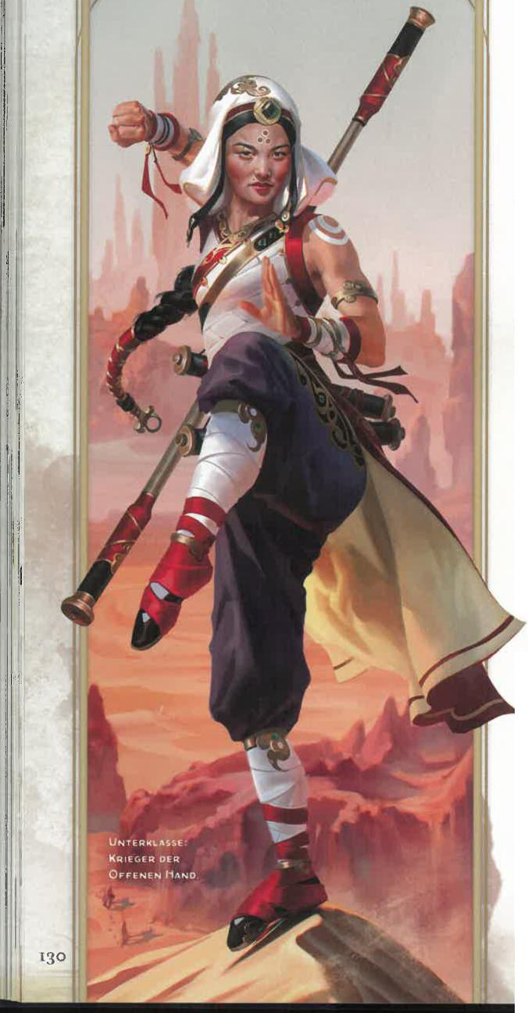Die Anzahl der möglichen Anwendungen dieser Vorzüge entspricht deinem Weisheitsmodifikator (mindestens einmal). Du erhältst alle verbrauchten Anwendungen nach einer langen Rast zurück.

17. STUFE: HAND DER HOHEN BARMHERZIGKEIT

Deine Meisterung der Lebensenergie verleiht dir die Macht der höchsten Gnade. Als magische Aktion kannst du den Leichnam einer Kreatur berühren, die innerhalb der letzten 24 Stunden gestorben ist, und 5 Fokuspunkte verbrauchen. Daraufhin erwacht die Kreatur mit Trefferpunkten in Höhe von 4W10 plus deinem Weisheitsmodifikator zu neuem Leben. Wenn die Kreatur mit einem der folgenden Zustände gestorben ist, so ist der Zustand nun entfernt: Betäubt, Blind, Gelähmt, Taub und Vergiftet.

Du kannst dieses Merkmal erst nach einer langen Rast erneut verwenden.

KRIEGER DER OFFENEN HAND

*Meistere Techniken des waffenlosen Kampfs*

Krieger der Offenen Hand sind Meister des waffenlosen Kampfs. Sie erlernen Techniken, ihre Gegner zu stoßen, sie stolpern zu lassen und ihre eigenen Energien zu manipulieren, um sich vor Schaden zu schützen.

3. STUFE: TECHNIK DER OFFENEN HAND Jedes Mal, wenn du eine Kreatur mit einem durch Schlaghagel gewährten Angriff triffst, kannst du einen der folgenden Effekte auf das Ziel wirken:

*Stoßen:* Das Ziel muss einen Stärkerettungswurf bestehen, oder es wird bis zu 4,5 Meter weit von dir weggestoßen.

*Umstoßen:* Das Ziel muss einen Geschicklichkeits-rettungswurf bestehen, oder es wird umgestoßen.

*Verdattern:* Das Ziel kann bis zum Beginn seines nächsten Zugs keine Gelegenheitsangriffe ausführen.

6. STUFE: UNVERSEHRTHEIT DES KÖRPERS Du erhältst die Fähigkeit, dich selbst zu heilen. Als Bonusaktion kannst du mit deinem Kampfkünste Würfel würfeln. Du erhältst Trefferpunkte in Höhe des Ergebnisses plus deines Weisheitsmodifikators zurück (mindestens 1 Trefferpunkt).

Die Anzahl der möglichen Anwendungen dieses Merkmals entspricht deinem Weisheitsmodifikator (mindestens einmal). Du erhältst alle verbrauchten Anwendungen nach einer langen Rast zurück.

11. STUFE: FLINKER SCHRITT

Wenn du eine andere Bonusaktion als Windschritt ausführst, kannst du Windschritt sofort nach der Bonusaktion ebenfalls ausführen.

17. STUFE: VIBRIERENDE HANDFLÄCHE Du erhältst die Fähigkeit, tödliche Vibrationen im Körper einer anderen Kreatur auszulösen. Wenn du eine Kreatur mit einem waffenlosen Angriff triffst,

kannst du vier Fokuspunkte verbrauchen, um diese nicht spürbaren Vibrationen zu erzeugen. Sie dauern eine Anzahl von Tagen an, die deiner Mönchsstufe entspricht. Die Vibrationen sind harmlos, solange du keine Aktion ausführst, um sie zu beenden. Wenn du alternativ in deinem Zug die Angriffsaktion ausführst, kannst du auf einen der Angriffe verzichten, um die Vibrationen zu beenden. Dazu musst du dich auf derselben Existenzebene befinden wie das Ziel. Wenn du die Vibrationen beendest, muss das Ziel einen Konstitutionsrettungswurf ausführen. Scheitert der Wurf, so erleidet das Ziel 10W12 Energieschaden, anderenfalls die Hälfte.



UNTERKLASSE:

KRIEGER DER SCHATTEN

Du kannst dieses Merkmal immer nur auf jeweils eine Kreatur wirken. Du kannst die Vibrationen auch harmlos beenden (keine Aktion erforderlich).

KRIEGER DER SCHATTEN

*Nutze die Magie der Schatten für Heimlichkeit und Täuschung*

Krieger der Schatten üben sich in Heimlichkeit und Täuschung und nutzen die Macht des Schattenfells. Sie sind in der Dunkelheit zu Hause, vermögen sich in Düsternis zu hüllen, um sich zu verbergen, können von Schatten zu Schatten springen und todesalbähnliche Gestalt annehmen.

3. STUFE: SCHATTENKÜNSTE

Du hast gelernt, die Macht des Schattenfells zu nutzen, was dir folgende Vorzüge verschafft:

*Dunkelheit:* Du kannst 1 Fokuspunkt verbrauchen, um den Zauber *Dunkelheit* ohne Zauberkomponenten zu wirken. Du kannst im Bereich des Zaubers sehen, wenn du ihn mit diesem Merkmal wirkst. Solange der Zauber wirkt, kannst du seinen Bereich der Dunkelheit zu Beginn jedes deiner Züge in einen Bereich im Abstand von bis zu 18 Metern von dir bewegen.

*Dunkelsicht:* Du erhältst Dunkelsicht mit einer Reichweite von 18 Metern. Wenn du bereits über Dunkelsicht verfügst, wird deren Reichweite um 18 Meter erhöht.

*Schattenhafte Gebilde:* Du kennst den Zauber *Einfache Illusion.* Dein Attribut zum Wirken des Zaubers ist Intelligenz.

6. STUFE: SCHATTENSCHRITT

In dämmrigem Licht oder Dunkelheit kannst du eine Bonusaktion verwenden, um dich bis zu 18 Meter weit in einen freien Bereich zu teleportieren, den du sehen kannst und der ebenfalls in dämmrigem Licht oder Dunkelheit liegt. Dann bist du bei deinem nächsten Nahkampfangriff vor Ende deines aktuellen Zugs im Vorteil.

11. STUFE: VERBESSERTER SCHATTENSCHRITT Du kannst deine Verbindung mit dem Schattensaum nutzen, um deine Teleportation zu verbessern. Wenn du Schattenschritt nutzt, kannst du 1 Fokuspunkt verbrauchen, um bei diesem Einsatz des Merkmals die Bedingung zu entfernen, dass die Teleportation in dämmrigem Licht oder Dunkelheit beginnen und enden muss. Als Teil dieser Bonusaktion kannst du sofort nach der Teleportation einen waffenlosen Angriff ausführen.

17. STUFE: SCHATTENMANTEL

Als magische Aktion in dämmrigem Licht oder Dunkelheit kannst du 3 Fokuspunkte verbrauchen, um dich eine Minute lang - oder bis du kampfunfähig wirst oder deinen Zug in hellem Licht beendest - in Schatten zu hüllen. Solange du in diese Schatten gehüllt bist, erhältst du folgende Vorzüge:

*Schatten-Schlaghagel:* Du kannst Schlaghagel einsetzen, ohne Fokuspunkte zu verbrauchen.

*Teilweise körperlos:* Du kannst dich durch besetzte Bereiche bewegen, als wären sie schwieriges Gelände. Wenn du deinen Zug in einem solchen Bereich beendest, wirst du in den freien Bereich geschoben, in dem du dich zuletzt befunden hast.

*Unsichtbarkeit:* Du bist unsichtbar.

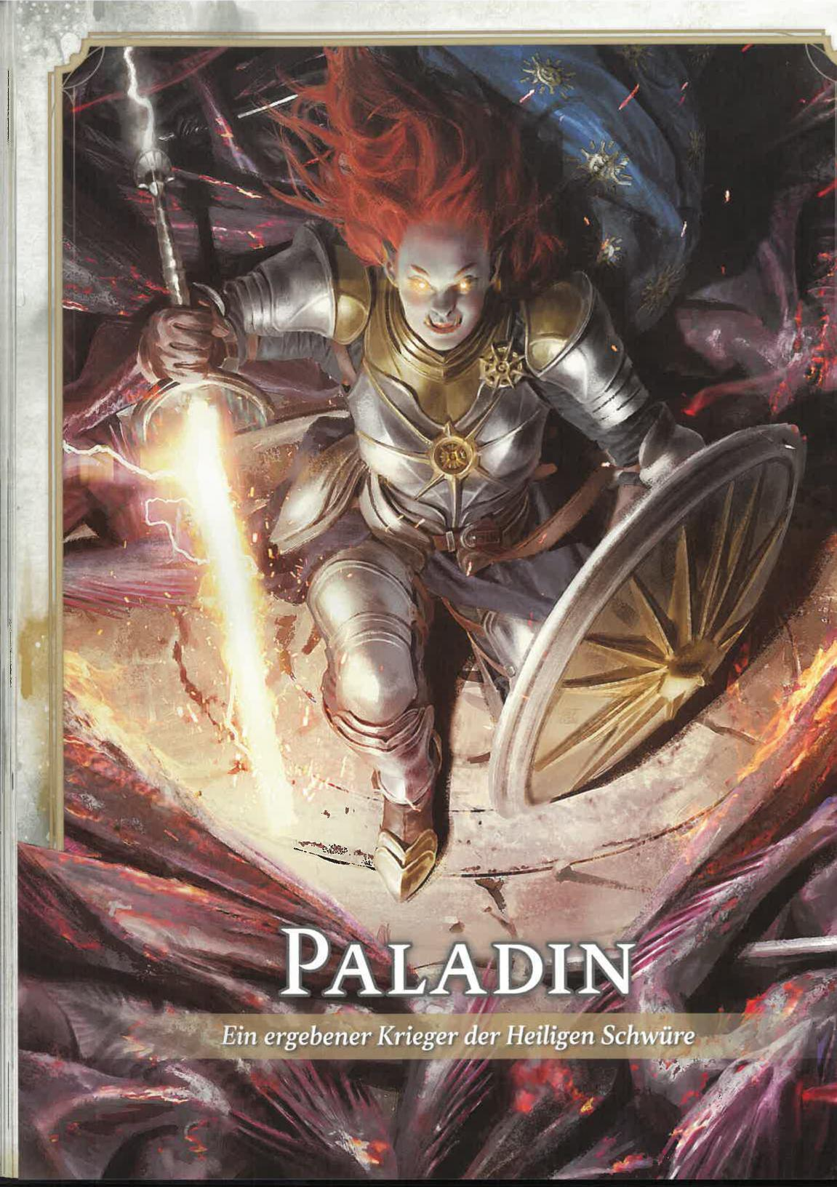

*Ein ergebener Krieger der Heiligen Schwüre*



**HAUPTMERKMALE DES PALADINS**

|  |  |
| --- | --- |
| Hauptattribut Trefferpunktewürfel  Rettungswürfe, in denen du geübt bist  Fertigkeiten, in denen du geübt bist  Übung mit Waffen Rüstungsvertrautheit  Anfangsausrüstung | Stärke und Charisma  1W10 pro Paladinstufe  Weisheit und Charisma  *Wähle zwei* aus: Athletik, Einschüchtern, Heilkunde, Motiv erkennen, Religion oder Überzeugen  Einfache Waffen und Kriegswaffen  Leichte, mittelschwere und schwere Rüstung sowie Schilde  *Wähle A oder* B *aus:*  (A) Kettenpanzer, Schild, Langschwert, sechs Wurfspeere, Heiliges Symbol, Priester­ausrüstung und 9 GM oder (B) 150 GM |



er-

**4**

133

Du erhältst die Merkmale der 1. Paladinstufe, die in der Tabelle „Paladinmerkmale" aufgeführt sind. Bestimme deine verfügbaren Zauberplätze anhand der Regeln zu Klassenkombinationen in Kapitel 2.

**p**ALADINE EINT IHR SCHWUR, SICH DEN MÄCHTEN der Vernichtung und Verderbtheit entgegenzustellen. Ob vor dem Altar eines Gottes, in einem heiligen Hain vor Naturgeistern oder im Augenblick der Trauer und Verzweiflung geleistet, wenn nur Tote Zeugen sind —der Schwur eines Paladins ist ein mächtiges Band. Er ist eine Quelle der Macht, die einen ergebenen Krieger zum gesegneten Champion werden lässt.

Paladine üben die Fertigkeiten des Kampfs ein und meistern dabei zahlreiche Waffen und Rüstungen. Dennoch werden ihre kämpferischen Fertigkeiten von der magischen Macht übertroffen, über die sie gebieten: Macht, die Verletzten zu heilen, die Gegner niederzustrecken und die Hilflosen sowie eigene Kampfgefährten zu beschützen.

Das Leben eines Paladins ist beinahe zwangsläufig das eines Abenteurers, denn jeder Paladin streitet beim kosmischen Kampf gegen die Vernichtung an vorderster Front. Mögen sich auch Kämpfer in den Reihen der weltlichen Armeen finden, können doch nur die wenigsten die Berufung eines Paladins vorweisen. Empfangen sie einen solchen Ruf, so kehren diese Gesegneten ihren vorigen Tätigkeiten den Rücken zu und greifen zu Waffen und Magie.

EIN PALADIN WERDEN ...

ALS CHARAKTER DER 1. STUFE

* Du erhältst alle Merkmale in der Tabelle „Hauptmerkmale des Paladins".
* Du erhältst die Merkmale der 1. Paladinstufe, die in der Tabelle „Paladinmerkmale" aufgeführt sind.

ALS CHARAKTER MIT KLASSENKOMBINATION

* Du erhältst folgende Merkmale in der Tabelle „Hauptmerkmale des Paladins": Trefferpunktewürfel, Übung im Umgang mit Kriegswaffen, Vertrautheit mit leichter und mittelschwerer Rüstung sowie mit Schilden.

KLASSENMERKMALE DES PALADINS

Als Paladin erhältst du auf den angegebenen Paladinstufen folgende Klassenmerkmale. Diese Merkmale sind in der Tabelle „Paladinmerkmale" aufgeführt.

1. STUFE: HANDAUFLEGEN

Deine gesegnete Berührung kann Wunden heilen. Du hast einen Vorrat an Heilkraft, der nach einer langen Rast aufgefüllt wird. Mit diesem Vorrat kannst du das Fünffache deiner Paladinstufe an Trefferpunkten wiederherstellen.

Als Bonusaktion kannst du eine Kreatur (auch dich selbst) berühren und Kraft aus deinem Vorrat an Heilkraft ziehen, um bei der Kreatur höchstens so viele Trefferpunkte wiederherzustellen, wie noch im Vorrat vorhanden sind.

Du kannst auch 5 Trefferpunkte aus dem Vorrat an Heilkraft verbrauchen, um den Zustand Vergiftet von der Kreatur zu entfernen. Diese Punkte werden nicht als Trefferpunkte der Kreatur wiederhergestellt.

1. STUFE: WAFFENMEISTERUNG

Deine Vertrautheit mit Waffen erlaubt dir, die Meister­schaftseigenschaften zweier Waffenarten deiner Wahl zu verwenden, sofern du Übung im Umgang mit diesen hast, beispielsweise Langschwerter und Wurfspeere.

Wann immer du eine lange Rast beendest, kannst du die Art der ausgewählten Waffen ändern. Beispiel: Du könntest beschließen, die Meisterschaftseigenschaft von Hellebarden und Flegeln zu verwenden.

1. STUFE: ZAUBERWIRKEN

Du hast gelernt, durch Gebete und Meditation Zauber zu wirken. Die Regeln zum Zauberwirken findest du in Kapitel 7. Folgende Informationen erklären, wie du diese Regeln mit den Paladinzaubern verwendest, die in der Zauberliste des Paladins weiter hinten in dieser Klassenbeschreibung aufgeführt sind.

*Zauberplätze:* Die Tabelle „Paladinmerkmale" zeigt, wie viele Zauberplätze dir zum Wirken deiner Zauber ab dem 1. Grad zur Verfügung stehen. Du erhältst alle verbrauchten Zauberplätze nach einer langen Rast zurück.

*Vorbereitete Zauber ab dem 1. Grad:* Du bereitest die Liste der Zauber ab dem 1. Grad vor, die dir mit diesem Merkmal zur Verfügung stehen. Wähle zu Beginn zwei Paladinzauber des 1. Grades aus. *Heldenmut* und *Sengendes Niederstrecken* werden empfohlen.

Die Anzahl der Zauber auf deiner Liste erhöht sich, wenn du weitere Paladinstufen erhältst, wie in der Spalte „Vorbereitete Zauber" der Tabelle „Paladinmerkmale" dargestellt. Wann immer sich diese Anzahl erhöht, wählst du zusätzliche Paladinzauber aus, bis die Anzahl von Zaubern auf deiner Liste der Anzahl in der Tabelle „Paladinmerkmale" entspricht. Der Grad der ausgewählten Zauber muss dem der verfügbaren Zauberplätze entsprechen. Beispiel: Wenn du ein Paladin der 5. Stufe bist, kann deine Liste vorbereiteter Zauber sechs Paladinzauber des 1. und 2. Grades in beliebiger Kombination enthalten.

7%7



KAPITEL 3 j CHARAKTERKLASSEN

Wenn ein anderes Paladinmerkmal dir Zauber gibt, die du stets vorbereitet hast, zählen diese Zauber nicht bei der Anzahl von Zaubern, die du mit diesem Merkmal vorbereiten kannst. Ansonsten zählen diese Zauber jedoch als Paladinzauber für dich.

PALADIN MERKMALE

|  |  |  |
| --- | --- | --- |
|  | Übungs- |  |
| Stufe | bonus | Klassenmerkmale |
| 1 | +2 | Handauflegen, Waffenmeisterung, Zauberwirken |
| 2 | +2 | Kampfstil, Paladin-Niederstrecken |
| 3 | +2  +2 | Göttliche Macht fokussieren, Paladin-Unterklasse  Attributswerterhöhung |
| 5 | +3 | Treues Reittier, Zusätzlicher Angriff |
| 6 | +3 | Aura des Schutzes |
| 7 | +3 | Unterklassenmerkmal |
| 8 | +3 | Attributswerterhöhung |
| 9 | +4 | Gegner verdammen |
| 10 | +4 | Aura der Tapferkeit |
| 11 | +4 | Gleißende Schläge |
| 12 | +4 | Attributswerterhöhung |
| 13 | +5 |  |
| 14 | +5 | Erquickende Berührung |
| 15 | +5 | Unterklassenmerkmal |
| 16 | +5 | Attributswerterhöhung |
| 17 | +6 |  |
| 18 | +6 | Aura-Ausdehnung |
| 19 | +6 | Epische Gabe |
| 20 | +6 | Unterklassenmerkmal |

|  |  |  |  |  |  |
| --- | --- | --- | --- | --- | --- |
| Göttliche  Macht  fokussieren | Vorbereitete Zauber | — Zauberplätze pro Zaubergrad —  1 2 3 4 5 | | | |
|  | 2 |  |  |  |  |
|  | 3 | 2 |  |  |  |
| 2 | 5 | 3 | - | - | - |
| 2 | 6 | 4 |  |  |  |
| 2 | 6 | 4 | - | - | - |
| 2 | 7 | 4 |  |  |  |
| 2 | 7 | 4 |  |  |  |
| 2 | 9 | 4 | 2 |  |  |
| 2 | 9 | 4 | 2 |  |  |
| 3 | 10 | 4 | 3 |  |  |
| 3 | 10 | 4 | 3 |  |  |
| 3 | 11 | 4 | 3 | 1 |  |
| 3 | 11 | 4 | 3 | 1 |  |
| 3 | 12 | 4 | 3 | 2 |  |
| 3 | 12 | 4 | 3 | 2 |  |
| 3 | 14 | 4 | 3 | 3 | 1 |
| 3 | 14 | 4 | 3 | 3 | 1 |
| 3 | 15 | 4 | 3 | 3 | 2 |
| 3 | 15 | 4 | 3 | 3 | 2 |

*Deine vorbereiteten Zauber ändern:* Wann immer du eine lange Rast beendest, kannst du einen der Zauber auf deiner Liste durch einen anderen Paladinzauber ersetzen, für den du Zauberplätze hast.

Attribut *zum Zauberwirken: Dein* Attribut zum Wirken der Paladinzauber ist Charisma.

*Zauberfokus: Du* kannst ein heiliges Symbol als Zauberfokus für deine Paladinzauber verwenden.

2. STUFE: KAMPFSTIL

Du erhältst ein Kampfstil-Talent deiner Wahl (Talente siehe Kapitel 5). Anstatt eins dieser Talente auszuwählen, kannst du dich auch für die Option unten entscheiden.

*Gesegneter Krieger:* Du erlernst zwei Klerikerzaubertricks deiner Wahl (eine Liste der Klerikerzauber findest du im Abschnitt zur Klerikerklasse). *Göttliche Führung* und *Heilige Flamme* werden empfohlen. Die ausgewählten Zaubertricks zählen für dich als Paladinzauber, und dein Attribut zum Wirken dieser Zauber ist Charisma. Wann immer du eine Paladinstufe erhältst, kannst du einen dieser Zaubertricks durch einen anderen Klerikerzaubertrick ersetzen.

KAPITEL 3 i CIYARAKTERKLASS1N

134,

1. STUFE: PALADIN-NIEDERSTRECKEN Du hast den Zauber *Göttliches Niederstrecken* stets vorbereitet. Du kannst diesen Zauber wirken, ohne einen Zauberplatz zu verbrauchen, kannst ihn aber erst nach einer langen Rast erneut auf diese Art wirken.
2. STUFE: GÖTTLICHE MACHT FOKUSSIEREN Du kannst göttliche Energie direkt von den Äußeren Ebenen kanalisieren, um magische Effekte zu wirken. Du beginnst mit einem solchen Effekt: Göttliches Gespür (unten beschrieben). Andere Paladinmerkmale verleihen dir zusätzliche Effektoptionen bei Göttliche Macht fokussieren. Wann immer du Göttliche Macht fokussieren dieser Klasse einsetzt, wählst du aus, welchen Effekt dieser Klasse du bewirkst.

Du kannst Göttliche Macht fokussieren dieser Klasse zweimal anwenden. Wenn du eine kurze Rast beendest, erhältst du eine verbrauchte Anwendung zurück. Du erhältst alle verbrauchten Anwendungen nach einer langen Rast zurück. Du erhältst eine zusätzliche Anwendung, wenn du die 11. Paladinstufe erreichst.

Wenn ein Effekt von Göttliche Macht fokussieren einen Rettungswurf erfordert, entspricht der SG dem Zauberrettungswurf-SG des Merkmals Zauberwirken dieser Klasse.

*Göttliches Gespür:* Als Bonusaktion kannst du dein Bewusstsein öffnen, um celestische Wesen, Unholde und Untote zu erkennen. In den nächsten zehn Minuten — oder bis du kampfunfähig wirst — kennst du den Ort von jeder Kreatur dieser Typen im Abstand von bis zu 18 Metern von dir, und du erkennst den jeweiligen Kreaturentyp. Innerhalb der gleichen Reichweite erkennst du auch Orte und Gegenstände, die geweiht oder entweiht wurden, als würdest du den Zauber *Weihen* wirken.

1. STUFE: PALADIN-UNTERKLASSE

Du erhältst eine Paladin-Unterklasse deiner Wahl. Die Unterklassen Schwur der Alten, Schwur der Hingabe, Schwur der Rache und Schwur des Ruhmes werden nach der Beschreibung dieser Klasse erläutert. Unterklassen sind Spezialisierungen, die dir auf bestimmten Paladinstufen Merkmale gewähren. Du erhältst für den Rest deiner Laufbahn alle Merkmale deiner Unterklasse, die zu deiner aktuellen Paladinstufe oder den niedrigeren Stufen gehören.

1. STUFE: ATTRIBUTSWERTERHÖHUNG Du erhältst das Talent Attributswerterhöhung (siehe Kapitel 5) oder ein anderes Talent deiner Wahl, für das du qualifiziert bist. Du erhältst dieses Merkmal auf der 8., 12. und 16. Paladinstufe erneut.
2. STUFE: TREUES REITTIER

Du kannst ein außerweltliches Reittier herbeirufen.

Du hast den Zauber *Reittier finden* stets vorbereitet.

Du kannst den Zauber auch einmal wirken, ohne einen

Zauberplatz zu verbrauchen. Diese Fähigkeit erhältst du

nach einer langen Rast zurück.

5. STUFE: ZUSÄTZLICHER ANGRIFF

Du kannst jetzt zweimal angreifen, wenn du in deinem

Zug eine Angriffsaktion ausführst.

1. STUFE: AURA DES SCHUTZES

Du hast eine nicht sichtbare beschützende Aura mit einer Ausströmung von drei Metern. Die Aura ist inaktiv, solange du kampfunfähig bist.

Du und deine Verbündeten in der Aura erhaltet einen Bonus in Höhe deines Charismamodifikators (mindestens +1) auf Rettungswürfe.

Wenn ein anderer Paladin anwesend ist, kann eine Kreatur nur von jeweils einer Aura des Schutzes (nach ihrer Wahl) profitieren.

9. STUFE: GEGNER VERDAMMEN

Als magische Aktion kannst du eine Anwendung von Göttliche Macht fokussieren dieser Klasse verbrauchen, um Gegnern gehörige Ehrfurcht einzuflößen. Wenn du dein heiliges Symbol oder deine heilige Waffe präsentierst, kannst du auf eine Anzahl von Kreaturen in Höhe deines Charismamodifikators (mindestens eine Kreatur) im Abstand von bis zu 18 Metern von dir zielen, die du sehen kannst. Jedes Ziel muss einen Weisheitsrettungswurf

|  |
| --- |
| **DEINEN SCHWUR BRECHEN**  Paladine versuchen, sich nach den höchsten Verhaltensstandards zu richten, doch selbst die Tugendhaftesten können scheitern. Manchmal werden Paladine ihren Schwüren nicht gerecht.  Wenn ein Paladin seinen Schwur gebrochen hat, ersucht er üblicherweise um Absolution, leistet als Zeichen der Buße eine Nachtwache oder legt eine Fastenzeit ein. Nach einem Vergebungsritual ist dem Paladin ein Neuanfang möglich.  Bricht dein Paladin seinen Schwur allerdings reuelos, so sprich mit deinem SL. Dein Paladin sollte wahrscheinlich eine geeignetere Unterklasse auswählen oder sogar seine Klasse wechseln. |

bestehen, oder es ist eine Minute lang — oder bis es Schaden erleidet — verängstigt. Solange es auf diese Art verängstigt ist, kann es in seinen Zügen nur eine der folgenden Handlungen ausführen: sich bewegen, eine Aktion ausführen, eine Bonusaktion ausführen.

1. STUFE: AURA DER TAPFERKEIT

Du und deine Verbündeten innerhalb deiner Aura des Schutzes seid gegen den Zustand Verängstigt immun. Wenn ein verängstigter Verbündeter die Aura betritt, hat der Zustand keine Wirkung auf ihn, solange er sich innerhalb der Aura aufhält.

1. STUFE: GLEISSENDE SCHLÄGE

Deine Schläge haben jetzt übernatürliche Macht. Wenn du ein Ziel mit einer Nahkampfwaffe oder einem waffenlosen Angriff triffst, erleidet es zusätzlich 1W8 gleißenden Schaden.

14. STUFE: ERQUICKENDE BERÜHRUNG Wenn du Handauflegen auf eine Kreatur wirkst, kannst du zusätzlich mindestens einen der folgenden Zustände von der Kreatur entfernen: Betäubt, Bezaubert, Blind, Gelähmt, Taub oder Verängstigt. Du musst für jeden dieser Zustände, den du entfernen willst, 5 Trefferpunkte aus dem Vorrat an Heilkraft von Handauflegen verbrauchen. Diese Punkte werden nicht als Trefferpunkte der Kreatur wiederhergestellt.

1. STUFE: AURA-AUSDEHNUNG

Deine Aura des Schutzes hat nun eine Ausströmung von

neun Metern.

1. STUFE: EPISCHE GABE

Du erhältst ein Epische-Gabe-Talent (siehe Kapitel 5) oder ein anderes Talent deiner Wahl, für das du qualifiziert bist. *Gabe des Wahren Blicks* wird empfohlen.

KAPITEL 3 I CHARAKTERKLASSEN 135



**DIE HINGABE DES PALADINS MANIFESTIERT**

**SICH ALS MAGISCHE MACHT. rfi**

**ZAUBERLISTE DES PALADINS**

In diesem Abschnitt wird die Zauberliste des Paladins vorgestellt. Die Zauber sind nach Zaubergrad und dann alphabetisch sortiert, und die Schule der Magie der jeweiligen Zauber ist aufgeführt. In der Spalte „Besonderheit" bedeutet *K,* dass der Zauber Konzentration erfordert, *R* bedeutet, dass es sich um ein Ritual handelt, und *M* bedeutet, dass eine bestimmte Materialkomponente erforderlich ist.

**PALADINZAUBER DES 1. GRADES**

**Zauber***Befehl*

*Donnerndes Niederstrecken*

*Erzwungenes Duell*

*Gift und Krankheit entdecken*

*Göttliche Gunst Göttliches Niederstrecken*

*Gutes und Böses entdecken*

*Heldenmut   
Magie entdecken*

*Nahrung und Wasser reinigen*

*Schild des Glaubens Schutz vor Gut und Böse Segnen*

*Sengendes Niederstrecken*

**Zauber**

*Beistand*

*Gebet der Heilung Gegenstand aufspüren Magische Waffe Reittier finden Sanfte Ruhe Schutz vor Gift Schützendes Band Schwache Genesung Strahlendes*

*Niederstrecken Zone der Wahrheit*

**Schule**

Verzauberungsmagie Hervorrufungsmagie

Verzauberungsmagie Erkenntnismagie

Verwandlungsmagie Hervorrufungsmagie Erkenntnismagie

Verzauberungsmagie Erkenntnismagie Verwandlungsmagie

Bannmagie Bannmagie Verzauberungsmagie Hervorrufungsmagie

**Schule**

Bannmagie Bannmagie Erkenntnismagie Verwandlungsmagie Beschwörungsmagie Nekromantie Bannmagie Bannmagie Bannmagie Verwandlungsmagie

Verzauberungsmagie

**Besonderheit**

K   
K, R

K

K   
K, R   
R

K   
K, M

K, M

**Besonderheit**

R, M

M

K

**PALADINZAUBER**

**Zauber**

*Aura der Gesundheit*

*Blendendes Niederstrecken*

*Elementare Waffe Fluch brechen Kreuzfahrermantel Magie bannen*

*Nahrung und Wasser erschaffen*

*Schutzkreis   
Tageslicht   
Wiederbeleben*

**PALADINZAUBER Zauber**

*Aura der Reinheit Aura des Lebens Kreatur aufspüren Todesschutz Verbannung*

*Wankendmachendes Niederstrecken*

**DES 3. GRADES Schule**

Bannmagie Hervorrufungsmagie

Verwandlungsmagie Bannmagie Verwandlungsmagie Bannmagie Beschwörungsmagie

Bannmagie Hervorrufungsmagie Nekromantie

**DES 4. GRADES Schule**

Bannmagie Bannmagie Erkenntnismagie Bannmagie Bannmagie Verzauberungsmagie

**Besonderheit**

K

K

K

M

M

**Besonderheit**

K

K

K

K

*Wunden heilen* Bannmagie *Zorniges Niederstrecken* Nekromantie

**PALADINZAUBER DES 2. GRADES**

KAPITEL 3 I CHARAKTERKLASSEN

136

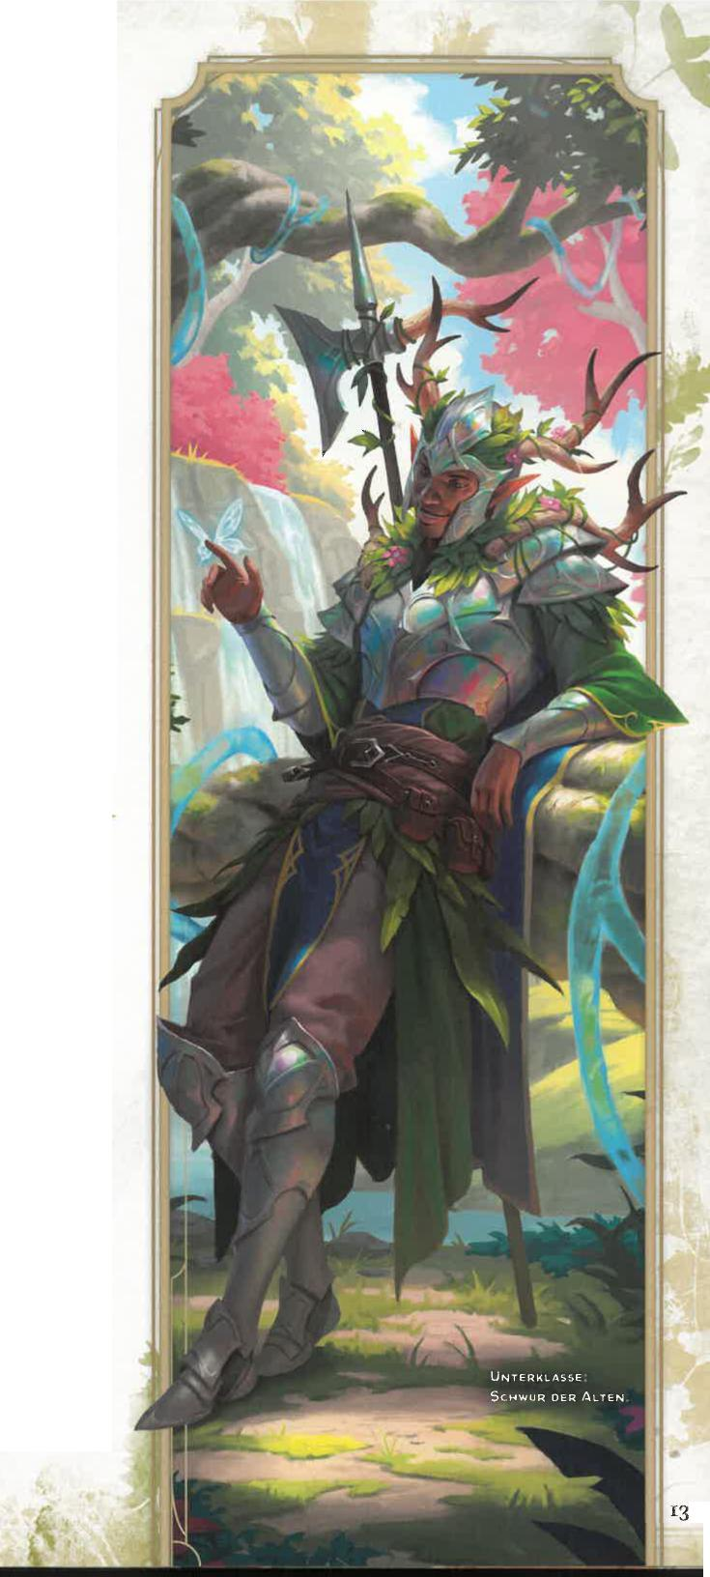**PALADINZAUBER DES 5. GRADES**

|  |  |  |
| --- | --- | --- |
| Zauber  *Celestisches Wesen herbeirufen*  *Geas*  *Gutes und Böses bannen*  *Kreis der Macht*  *Tote erwecken*  *Verbannendes Niederstrecken*  *Vollständige Genesung Zerstörerische Woge* | Schule  Beschwörungsmagie  Verzauberungsmagie Bannmagie Bannmagie Nekromantie Beschwörungsmagie  Bannmagie  Hervorrufungsmagie | Besonderheit K, M  K  K  M  K  M |

PALADIN-UNTERKLASSEN

Eine Paladin-Unterklasse ist eine Spezialisierung, die dir Merkmale auf bestimmten Paladinstufen gewährt, wie in der Unterklasse angegeben. In diesem Abschnitt werden die Unterklassen Schwur der Alten, Schwur der Hingabe, Schwur der Rache und Schwur des Ruhmes vorgestellt.

Jede dieser Unterklassen repräsentiert eine Anzahl von Schwüren, die ein Paladin zu leisten beginnt, wenn er der Klasse beitritt. Der finale Schwur auf der 3. Stufe ist der krönende Abschluss der Paladin-Ausbildung. Einige Angehörige dieser Klasse betrachten sich erst als wahre Paladine, wenn sie die 3. Stufe erreicht und diesen Schwur geleistet haben. Andere sehen den Schwur als reine Formsache, als offizielles Siegel dessen, was sie längst im Herzen tragen.

SCHWUR DER ALTEN

*Bewahre Leben und Licht in der Welt*

Der Schwur der Alten stammt aus den Zeiten der ersten Elfen. Paladine, die ihn leisten, verehren das Licht. Alles Schöne und Lebensspendende bedeutet ihnen mehr als die Prinzipien von Ehre, Tapferkeit und Gerechtigkeit. Oft schmücken sie ihre Rüstungen und Kleider mit stilisierten Bildern des Wachstums — Blättern, Geweihen oder Blumen -, um zu unterstreichen, dass sie dem Leben und dem Licht verpflichtet sind.

Diese Paladine leben nach folgenden Lehren:

* Nähre das Licht der Hoffnung.
* Bewahre das Leben.
* Genieße die Kunst und das Lachen.

3. STUFE: SCHWURZAUBER DER ALTEN Dank der Magie deines Schwurs hast du stets bestimmte Zauber vorbereitet. Wenn du die in der Tabelle „Schwurzauber der Alten" angegebenen Paladinstufen erreichst, hast du fortan stets die aufgeführten Zauber vorbereitet.

3. STUFE: ZORN DER NATUR

Als magische Aktion kannst du eine Anwendung von Göttliche Macht fokussieren verbrauchen, um geisterhafte Ranken um Kreaturen in der Nähe zu beschwören. Jede Kreatur deiner Wahl im Abstand von bis zu 4,5 Metern von dir, die du sehen kannst, muss einen Stärkerettungswurf bestehen, oder sie ist eine Minute lang festgesetzt.

7

Ein festgesetztes Ziel wiederholt den Rettungswurf am Ende jedes seiner Züge. Bei einem Erfolg endet der Effekt.

**SCHWURZAUBER DER ALTEN**

**Paladinstufe Zauber**

*3 Fesselnder Schlag, Mit Tieren sprechen*

*5 Mondstrahl, Nebelschritt*

9 *Pflanzenwachstum, Schutz vor Energie*

*13 Eissturm, Steinhaut*

17 *Baumwandeln, Einswerden mit der Natur*

7. STUFE: AURA DER ABWEHR

Uralte Magie umfließt dich so stark, dass sie einen mystischen Schutz gegen Energie von jenseits der materiellen Ebene bildet. Du und deine Verbündeten seid in deiner Aura des Schutzes gegen nekrotischen, psychischen und gleißenden Schaden resistent.

15. STUFE: UNSTERBLICHER WÄCHTER Wenn deine Trefferpunkte auf 0 sinken, du aber nicht sofort getötet wirst, behältst du stattdessen 1 Trefferpunkt und erhältst eine Anzahl von Trefferpunkten in Höhe des Dreifachen deiner Paladinstufe zurück. Du kannst dieses Merkmal erst nach einer langen Rast erneut verwenden.

Außerdem kannst du nicht auf magische Art zum Altern gebracht werden und alterst nicht mehr sichtbar.

20. STUFE: CHAMPION DER URALTEN Als Bonusaktion kannst du deine Aura des Schutzes mit Urmacht versehen, die eine Minute lang — oder bis du sie beendest (keine Aktion erforderlich) - die unten beschriebenen Vorzüge gewährt. Du kannst dieses Merkmal erst nach einer langen Rast erneut verwenden. Alternativ kannst du die Anwendung wiederherstellen, indem du einen Zauberplatz des 5. Grades verbrauchst (keine Aktion erforderlich).

*Flinke Zauber:* Wann immer du einen Zauber wirkst, der den Zeitaufwand von einer Aktion hat, kannst du ihn stattdessen als Bonusaktion wirken.

*Regeneration:* Zu Beginn jedes deiner Züge erhältst du 10 Trefferpunkte zurück.

*Widerstand verringern:* Gegner in der Aura sind bei Rettungswürfen gegen deine Zauber und gegen die

Optionen von Göttliche Macht fokussieren im

Nachteil.

SCHWUR DER HINGABE

*Kämpfe für die Ideale von Gerechtigkeit und Ordnung*

Der Schwur der Hingabe bindet Paladine an die Ideale von Gerechtigkeit und Ordnung. Diese Paladine entsprechen dem Archetypen des Ritters in strahlender Rüstung. Sie legen die höchsten Verhaltensmaßstäbe an sich —und manchmal auch an alle anderen.

Viele, die diesen Schwur leisten, sind den Göttern der Gesetze und des Guten ergeben und betrachten deren Lehren als Maßstab für ihre Hingabe. Andere sehen Engel als ihre Vorbilder und versehen ihre Helme oder Wappen mit stilisierten Engelsflügeln.

138

Diese Paladine leben nach folgenden Lehren:

* Lass dein Wort dein Versprechen sein.
* Beschütze die Schwachen und fürchte dich niemals davor, zu handeln.
* Lass deine ehrenhaften Taten ein Beispiel sein.

3. STUFE: HEILIGE WAFFE

Wenn du die Angriffsaktion ausführst, kannst du eine Anwendung von Göttliche Macht fokussieren verbrauchen, um eine Nahkampfwaffe, die du hältst, mit positiver Energie zu versehen. Deinen Angriffswürfen mit dieser Waffe fügst du zehn Minuten lang - oder bis du dieses Merkmal erneut einsetzt — deinen Charismamodifikator hinzu (mindestens +1), und bei jedem Treffer mit der Waffe bewirkst du ihre normale Schadensart oder gleißenden Schaden.

Außerdem spendet die Waffe in einem Radius von sechs Metern helles Licht und in einem Radius von weiteren sechs Metern dämmriges Licht.

Du kannst diesen Effekt vorzeitig beenden (keine Aktion erforderlich). Der Effekt endet auch, wenn du die Waffe nicht trägst.

3. STUFE: SCHWURZAUBER DER HINGABE Dank der Magie deines Schwurs hast du stets bestimmte Zauber vorbereitet. Wenn du die in der Tabelle „Schwurzauber der Hingabe" angegebenen Paladinstufen erreichst, hast du fortan stets die aufgeführten Zauber vorbereitet.

**SCHWURZAUBER DER HINGABE**

Paladinstufe Zauber

3 *Schild des Glaubens, Schutz vor Gut und Böse*

*5 Beistand, Zone der Wahrheit*

9 *Leuchtfeuer der Hoffnung, Magie bannen*

13 *Bewegungsfreiheit, Hüter des Glaubens*

*17 Flammenschlag, Heiliges Gespräch*

7. STUFE: AURA DER HINGABE

Du und deine Verbündeten innerhalb deiner Aura des Schutzes seid gegen den Zustand Bezaubert immun. Wenn ein bezauberter Verbündeter die Aura betritt, hat der Zustand keine Wirkung auf ihn, solange er sich innerhalb der Aura aufhält.

15. STUFE: SCHÜTZENDES NIEDERSTRECKEN Dein magisches Niederstrecken strahlt nun schützende Energie aus. Wann immer du *Göttliches Niederstrecken* wirkst, habt du und deine Verbündeten Teildeckung, solange sie sich in deiner Aura des Schutzes aufhalten. Die Aura behält diesen Vorzug bis zum Beginn deines nächsten Zugs bei.

20. STUFE: HEILIGER NIMBUS

Als Bonusaktion kannst du deine Aura des Schutzes mit heiliger Macht versehen, welche zehn Minuten lang — oder bis du sie beendest (keine Aktion erforderlich) - die unten beschriebenen Vorzüge gewährt. Du kannst dieses Merkmal erst nach einer langen Rast erneut verwenden. Alternativ kannst du die Anwendung wiederherstellen, indem du einen Zauberplatz des 5. Grades verbrauchst (keine Aktion erforderlich).

*Gleißender Schaden:* Wann immer ein Gegner seinen Zug in der Aura beginnt, erleidet er gleißenden Schaden in Höhe deines Charismamodifikators plus deines Übungsbonus.

*Heiliger* Schutz: Du bist bei allen Rettungswürfen im Vorteil, zu denen Unholde oder Untote dich zwingen.

*Sonnenlicht:* Die Aura ist von hellem Licht erfüllt, bei dem es sich um Sonnenlicht handelt.

SCHWUR DER RACHE

*Bestrafe Bösewichte um jeden Preis*

Der Schwur der Rache ist die ernste Absicht, alle zu bestrafen, die schreckliche Übeltaten begangen haben. Wenn böse Armeen hilflose Dorfbewohner niedermetzeln, wenn ein Tyrann sich dem Willen der Götter widersetzt, wenn eine Diebesgilde zu grausam wird, wenn ein Drache ganze Landstriche verwüstet - dann erheben sich Paladine und leisten einen Schwur der Rache, um die Verhältnisse wieder ins Lot zu bringen.

Diese Paladine leben nach folgenden Lehren:

* Zeige dem Bösen keine Gnade.
* Kämpfe gegen Ungerechtigkeit und ihre Ursachen.
* Hilf den Opfern der Ungerechtigkeit.

3. STUFE: EID DER FEINDSCHAFT

Wenn du die Angriffsaktion ausführst, kannst du eine Anwendung von Göttliche Macht fokussieren verbrauchen, um gegen eine Kreatur im Abstand von bis zu neun Metern von dir, die du sehen kannst, einen Eid der Feindschaft auszusprechen. Du bist eine Minute lang — oder bis du dieses Merkmal erneut einsetzt — bei Angriffswürfen gegen die Kreatur im Vorteil.

Wenn die Trefferpunkte der Kreatur auf O sinken, bevor der Eid endet, kannst du den Eid auf eine andere Kreatur im Abstand von bis zu neun Metern von dir übertragen (keine Aktion erforderlich).

3. STUFE: SCHWURZAUBER DER RACHE Dank der Magie deines Schwurs hast du stets bestimmte Zauber vorbereitet. Wenn du die in der Tabelle „Schwurzauber der Rache" angegebenen Paladinstufen erreichst, hast du fortan stets die aufgeführten Zauber vorbereitet.

**SCHWURZAUBER DER RACHE**

Paladinstufe **Zauber**

3 *Verderben, Zeichen desjägers*

5 *Nebelschritt, Person festhalten*

9 *Hast, Schutz vor Energie*

13 *Dimensionstür, Verbannung*

17 *Ausspähung, Monsterfesthalten*

7. STUFE: UNERMÜDLICHER RÄCHER Dein übernatürlicher Fokus hilft dir, den Rückzug eines Gegners zu verhindern. Wenn du eine Kreatur mit einem Gelegenheitsangriff triffst, kannst du ihre Bewegungsrate bis zum Ende des aktuellen Zugs auf O verringern. Dann kannst du als Teil der gleichen Reaktion bis zur Hälfte deiner Bewegungsrate zurücklegen. Diese Bewegung provoziert keine Gelegenheitsangriffe.

KAPITEL ä CHARAKTERKLASSEN r39

1'

15. STUFE: SEELE DER RACHE

Sofort, nachdem eine Kreatur unter dem Effekt deines Eides der Feindschaft einen Angriffswurf ausgeführt hat, kannst du unabhängig von dessen Erfolg eine Reaktion verwenden, um einen Nahkampfangriff gegen diese Kreatur auszuführen, sofern sie sich in Reichweite befindet.

20. STUFE: RACHEENGEL

Als Bonusaktion erhältst du zehn Minuten lang - oder bis du sie beendest (keine Aktion erforderlich) - die unten beschriebenen Vorzüge. Du kannst dieses Merkmal erst nach einer langen Rast erneut verwenden. Alternativ kannst du die Anwendung wiederherstellen, indem du einen Zauberplatz des 5. Grades verbrauchst (keine Aktion erforderlich).

*Flug:* Geisterhafte Flügel wachsen dir aus dem Rücken. Du hast eine Flugbewegungsrate von 18 Metern und kannst schweben.

*Furchterregende Aura:* Wann immer ein Gegner seinen Zug in deiner Aura des Schutzes beginnt, muss er einen Weisheitsrettungswurf bestehen, anderenfalls ist er eine Minute lang — oder bis er Schaden erleidet - verängstigt. Angriffswürfe gegen die verängstigte Kreatur sind im Vorteil.

SCHWUR DES RUHMES

*Strebe nach dem Gipfel des Heldenmuts*

Paladine, die den Schwur des Ruhmes leisten, glauben, dass es ihr Schicksal und das ihrer Gefährten ist, Ruhm und Ehre durch heldenhafte Taten zu erlangen. Sie trainieren gewissenhaft und ermutigen ihre Gefährten, es ihnen gleichzutun, damit sie alle bereit sind, wenn das Schicksal ruft.

Diese Paladine leben nach folgenden Lehren:

* Strebe danach, für deine Taten bekannt zu werden.
* Begegne Strapazen mit Tapferkeit.
* Inspiriere andere, nach Ruhm zu streben.

3. STUFE: BEISPIELLOSER ATHLET

Als Bonusaktion kannst du eine Anwendung von Göttliche Macht fokussieren verbrauchen, um deine Sportlichkeit zu steigern. Du bist eine Stunde lang bei Stärkewürfen (Athletik) und Geschicklichkeitswürfen (Akrobatik) im Vorteil, und die Distanz deiner Hoch- und Weitsprünge ist um drei Meter erhöht (diese zusätzliche Distanz kostet normale Bewegung).

3. STUFE: INSPIRIERENDES NIEDERSTRECKEN Sofort, nachdem du *Göttliches Niederstrecken* gewirkt hast, kannst du eine Anwendung von Göttliche Macht fokussieren verbrauchen und temporäre Trefferpunkte an Kreaturen deiner Wahl im Abstand von bis zu neun Metern von dir verteilen, auch an dich selbst. Die Anzahl der verfügbaren temporären Trefferpunkte beträgt 2W8 plus deine Paladinstufe. Teile die temporären Trefferpunkte nach deinem Ermessen unter den ausgewählten Kreaturen auf.

3, STUFE: SCHWURZAUBER DES RUHMES Dank der Magie deines Schwurs hast du stets bestimmte Zauber vorbereitet. Wenn du die in der Tabelle

„Schwurzauber des Ruhmes" angegebenen Paladinstufen erreichst, hast du fortan stets die aufgeführten Zauber vorbereitet.

**SCHWURZAUBER DES RUHMES**

Paladinstufe Zauber

*3 Heldenmut, Lenkendes Geschoss*

*5 Attribut verbessern, Magische Waffe*

9 *Hast, Schutz vor Energie*

*13 Bewegungsfreiheit, Zwang*

17 *Sagenkunde, Yolandes Majestätische Präsenz*

7. STUFE: AURA DES EIFERS

Deine Bewegungsrate ist um drei Meter erhöht.

Außerdem ist auch die Bewegungsrate deiner Verbündeten bis zum Ende ihres nächsten Zugs um drei Meter erhöht, wann immer sie deine Aura des Schutzes in einem Zug erstmals betreten oder ihren Zug darin beginnen.

15. STUFE: GLORREICHE VERTEIDIGUNG Du kannst plötzlich aus der Verteidigung heraus angreifen. Wenn du oder eine andere Kreatur im Abstand von bis zu drei Metern von dir, die du sehen kannst, von einem Angriffswurf getroffen wird, kannst du eine Reaktion ausführen, um der RK des Ziels einen Bonus zu gewähren, sodass der Angriff möglicherweise scheitert. Dieser Bonus entspricht deinem Charismamodifikator (mindestens +1). Scheitert der Angriff, so kannst du als Teil dieser Reaktion einen Waffenangriff gegen den Angreifer ausführen, sofern dieser sich innerhalb deiner Waffenreichweite befindet.

Die Anzahl der möglichen Anwendungen dieses Merkmals entspricht deinem Charismamodifikator (mindestens einmal). Du erhältst alle verbrauchten Anwendungen nach einer langen Rast zurück.

20. STUFE: LEBENDE LEGENDE

Die Legenden deiner großen Taten - ob nun wahr oder übertrieben - erfüllen dich mit Kraft. Als Bonusaktion erhältst du zehn Minuten lang die unten beschriebenen Vorzüge. Du kannst dieses Merkmal erst nach einer langen Rast erneut verwenden. Alternativ kannst du die Anwendung wiederherstellen, indem du einen Zauberplatz des 5. Grades verbrauchst (keine Aktion erforderlich).

*Charismatisch:* Du bist mit außerweltlicher Präsenz gesegnet und bei allen Charismawürfen im Vorteil.

*Unfehlbarer Schlag:* Du kannst einmal in jedem deiner Züge einen gescheiterten Waffenangriff in einen Treffer verwandeln.

*Wiederholen von Rettungswürfen:* Scheiterst du bei einem Rettungswurf, so kannst du eine Reaktion ausführen, um erneut zu würfeln. In diesem Fall musst du das neue Ergebnis verwenden.

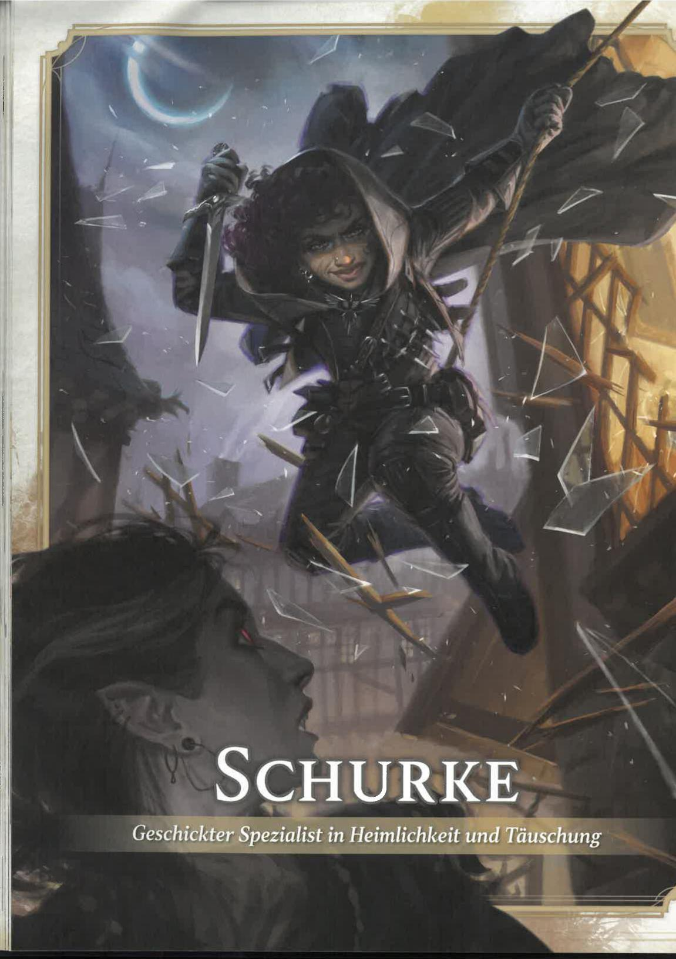

7'11.1

**i**

**e**

***•***

•••

**SCHURKE**

*Geschickter Spezialist in Heimlichkeit und Täuschung*

**HAUPTMERKMALE DES SCHURKEN**

1

**Hauptattribut** Geschicklichkeit

**Trefferpunktewürfel** 1W8 pro Schurkenstufe

**Rettungswürfe, in denen** Geschicklichkeit und Intelligenz **du geübt bist**

**Fertigkeiten, in denen** *Wähle vier aus: Akrobatik, Athletik,*

**du geübt bist** *Einschüchtern, Fingerfertigkeit,*

Heimlichkeit, Motiv erkennen, Nachforschungen, Täuschen, Überzeugen oder Wahrnehmung

Übung mit Waffen Einfache Waffen und Kriegswaffen

mit der Eigenschaft Finesse oder Leicht

**Übung mit Werkzeug** Diebeswerkzeug

Rüstungsvertrautheit Leichte Rüstung

*Anfangsausrüstung Wähle A oder* ***B*** *aus:*

(A) Lederrüstung, zwei Dolche, Kurzschwert, Kurzbogen,

20 Pfeile, Köcher, Diebeswerkzeug, Einbrecherausrüstung und 8 GM oder (B) **100** GM

CHURKEN VERLASSEN SICH AUF LIST, e`- Heimlichkeit und die Schwächen ihrer Gegner,

um in jeder Situation die Oberhand zu gewinnen. Sie sind in der Lage, für fast jedes Problem eine Lösung zu finden. Manche erlernen sogar magische Tricks, die ihre sonstigen Fähigkeiten ergänzen. Viele Schurken spezialisieren sich auf Heimlichkeit und Täuschung. Andere verfeinern Fertigkeiten, die ihnen in Gewölben helfen - sie können klettern, Fallen finden und entschärfen, Schlösser knacken.

Im Kampf sind subtile Schläge ihr Spezialgebiet, nicht schiere Stärke. Sie würden eher einen präzisen Schlag ausführen, als ihren Gegner mit einem Hagel von Hieben einzudecken.

Manche Schurken haben ihre Laufbahn als Kriminelle begonnen, während andere ihre Raffinesse eingesetzt haben, um gegen das Verbrechen zu kämpfen. Wie auch immer ein Schurke zum Gesetz steht - kein gemeiner Verbrecher oder Gesetzeshüter kann sich mit der subtilen Brillanz der besten Schurken messen.

EIN SCHURKE WERDEN ...

ALS CHARAKTER DER 1. STUFE

* Du erhältst alle Merkmale in der Tabelle „Hauptmerkmale des Schurken".
* Du erhältst die Merkmale der 1. Schurkenstufe, die in der Tabelle „Schurkenmerkmale" aufgeführt sind.

ALS CHARAKTER MIT KLASSENKOMBINATION

* Du erhältst folgende Merkmale in der Tabelle „Hauptmerkmale des Schurken": Trefferpunktewürfel, Übung in einer Fertigkeit deiner Wahl von der Fertigkeitenliste des Schurken, Übung im Umgang mit Diebeswerkzeug, Vertrautheit mit leichter Rüstung. Du erhältst die Merkmale der 1. Schurkenstufe, die in der Tabelle „Schurkenmerkmale" aufgeführt sind.

KLASSENMERKMALE DES SCHURKEN

Als Schurke erhältst du auf den angegebenen Schurken­stufen folgende Klassenmerkmale. Diese Merkmale sind in der Tabelle „Schurkenmerkmale" aufgeführt.

1. STUFE: DIEBESSPRACHE

Du hast verschiedene Sprachen in den Gemeinschaften gelernt, in denen du dir deine Schurkentalente zugelegt hast. Du beherrschst die Diebessprache und eine andere Sprache deiner Wahl, die du aus den Sprachentabellen in Kapitel 2 auswählen kannst.

1. STUFE: EXPERTISE

Du erhältst Expertise in zwei Fertigkeiten deiner Wahl, in denen du geübt bist. Fingerfertigkeit und Heimlichkeit werden empfohlen, wenn du in ihnen geübt bist.

Auf der 6. Schurkenstufe erhältst du Expertise in zwei weiteren Fertigkeiten deiner Wahl, in denen du geübt bist.

1. STUFE: HINTERHÄLTIGER ANGRIFF Du weißt, wie man die Ablenkung eines Gegners ausnutzt und subtil zuschlägt. Einmal pro Zug kannst du einer Kreatur, die du mit einem Angriffswurf triffst, 1W6 zusätzlichen Schaden zufügen, sofern du beim Wurf im Vorteil bist und eine Finesse- oder Fernkampfwaffe einsetzt. Der zusätzliche Schaden ist von der gleichen Art wie der Schaden der Waffe.

Es ist kein Vorteil beim Angriffswurf erforderlich, wenn mindestens einer deiner Verbündeten sich im Abstand von bis zu 1,5 Metern vom Ziel befindet, sofern der Verbündete nicht kampfunfähig ist und du beim Angriffswurf nicht im Nachteil bist.

Der zusätzliche Schaden wird erhöht, wenn du weitere Schurkenstufen erhältst, wie in der Spalte „Hinterhältiger Angriff" der Tabelle „Schurkenmerkmale" dargestellt.

1. STUFE: WAFFENMEISTERUNG

Deine Vertrautheit mit Waffen erlaubt dir, die Meister­schaftseigenschaften zweier Waffenarten deiner Wahl zu verwenden, sofern du Übung im Umgang mit diesen hast, beispielsweise Dolche und Kurzbögen.

Wann immer du eine lange Rast beendest, kannst du die Art der ausgewählten Waffen ändern. Beispiel: Du könntest beschließen, die Meisterschaftseigenschaft von Krummsäbeln und Kurzschwertern zu verwenden.

KAPITEL 3 ! CHARAKTERKLASSEN 143

**SCHURKENMERKMALE**

|  |  |  |  |
| --- | --- | --- | --- |
| **Stufe** | **Übungsbonus** | **Klassenmerkmale** | **Hinterhältiger Angriff** |
| 1 | +2 | Diebessprache, Expertise, Hinterhältiger Angriff, Waffenmeisterung | 1W6 |
| 2 | +2 | Raffinierte Aktion | 1W6 |
| 3 | +2 | Schurken-Unterklasse, Zielsicher | 2W6 |
| 4 | +2 | Attributswerterhöhung | 2W6 |
| 5 | +3 | Raffinierter Schlag, Unglaubliches Ausweichen | 3W6 |
| 6 | +3 | Expertise | 3W6 |
| 7 | +3 | Entrinnen, Verlässliches Talent | 4W6 |
| 8 | +3 | Attributswerterhöhung | 4W6 |
| 9 | +4 | Unterklassenmerkmal | 5W6 |
| 10 | +4 | Attributswerterhöhung | 5W6 |
| 11 | +4 | Verbesserter Raffinierter Schlag | 6W6 |
| 12 | +4 | Attributswerterhöhung | 6W6 |
| 13 | +5 | Unterklassenmerkmal | 7W6 |
| 14 | +5 | Hinterhältige Schläge | 7W6 |
| 15 | +5 | Entschlüpfender Geist | 8W6 |
| 16 | +5 | Attributswerterhöhung | 8W6 |
| 17 | +6 | Unterklassenmerkmal | 9W6 |
| 18 | +6 | Schwer zu fassen | 9W6 |
| 19 | +6 | Epische Gabe | 10W6 |
| 20 | +6 | Glückstreffer | 10W6 |

1. STUFE: RAFFINIERTE AKTION

Dank deiner Auffassungsgabe und deiner Beweglichkeit kannst du dich besonders schnell bewegen und rasch handeln. In deinem Zug kannst du eine der folgenden Aktionen als Bonusaktion ausführen: Rückzug, Spurt oder Verstecken.

1. STUFE: SCHURKEN-UNTERKLASSE Du erhältst eine Schurken-Unterklasse deiner Wahl. Die Unterklassen Arkaner Betrüger, Assassine, Dieb und Seelenmesser werden nach der Beschreibung dieser Klasse erläutert. Unterklassen sind Spezialisierungen, die dir auf bestimmten Schurkenstufen Merkmale gewähren. Du erhältst für den Rest deiner Laufbahn alle Merkmale deiner Unterklasse, die zu deiner aktuellen Schurkenstufe oder den niedrigeren Stufen gehören.

3. STUFE: ZIELSICHER

Als Bonusaktion bewirkst du, dass dein nächster Angriffswurf im aktuellen Zug im Vorteil ist. Du kannst dieses Merkmal nur anwenden, wenn du dich in diesem Zug noch nicht bewegt hast. Nach der Bonusaktion beträgt deine Bewegungsrate bis zum Ende des Zugs 0.

1. STUFE: ATTRIBUTSWERTERHÖHUNG Du erhältst das Talent Attributswerterhöhung (siehe Kapitel 5) oder ein anderes Talent deiner Wahl, für das du qualifiziert bist. Du erhältst dieses Merkmal auf der 8., 10., 12. und 16. Schurkenstufe erneut.
2. STUFE: RAFFINIERTER SCHLAG

Du hast raffinierte Methoden entwickelt, deinen Hinterhältigen Angriff einzusetzen. Wenn du mit diesem Schaden bewirkst, kannst du einen der folgenden Effekte von Raffinierter Schlag hinzufügen. Jeder Effekt hat Würfelkosten in Form der Schadenswürfel für Hinterhältiger Angriff, auf die du verzichten musst, um den Effekt hinzuzufügen. Du musst diese Würfel vor dem Wurf entfernen, und der Effekt tritt auf, sobald der Schaden des Angriffs bewirkt wurde. Beispiel: Wenn du den Gift-Effekt hinzufügst, entfernst du 1W6 von den Schadenswürfeln des Hinterhältigen Angriffs, bevor du würfelst.

Wenn ein Effekt von Raffinierter Schlag einen Rettungswurf erfordert, entspricht der SG 8 plus deinem Geschicklichkeitsmodifikator plus deinem Übungsbonus.

*Fällen (Kosten: 1W6):* Wenn das Ziel von höchstens großer Größe ist, muss es einen Geschicklichkeitsrettungswurf bestehen, oder es wird umgestoßen.

*Gift (Kosten: 1W6):* Du fügst deinem Schlag ein Toxin hinzu, welches das Ziel zu einem Konstitutionsrettungswurf zwingt. Scheitert der Wurf, so ist die Kreatur eine Minute lang vergiftet. Das vergiftete Ziel wiederholt den Rettungswurf am Ende jedes seiner Züge. Bei einem Erfolg endet der Effekt.

Du musst eine Giftmischerausrüstung bei dir haben, um diesen Effekt zu bewirken.

*Zurückziehen (Kosten: 1W6):* Sofort nach dem Angriff nutzt du bis zur Hälfte deiner Bewegungsrate, ohne Gelegenheitsangriffe zu provozieren.

144, KAPITEL 3 1 CHARAKTERKLASSEN

5. STUFE: UNGLAUBLICHES AUSWEICHEN Trifft dich ein Angreifer, den du sehen kannst, mit einem Angriffswurf, so kannst du eine Reaktion ausführen, um den Schaden des Angriffs zu halbieren (abgerundet).

7. STUFE: ENTRINNEN

Du kannst bestimmten Gefahren geschickt ausweichen. Bist du einem Effekt ausgesetzt, der dir einen Geschick-lichkeitsrettungswurf erlaubt, um den Schaden zu halbieren, so erleidest du stattdessen bei einem Erfolg gar keinen und bei einem Misserfolg den halben Schaden. Du kannst dieses Merkmal nicht einsetzen, wenn du kampfunfähig bist.

7. STUFE: VERLÄSSLICHES TALENT

Wann immer du einen Attributswurf ausführst, der eine

deiner Übungen in Fertigkeiten oder im Umgang mit

Werkzeugen nutzt, kannst du ein W20-Ergebnis von

9 oder darunter als 10 werten.

11. STUFE: VERBESSERTER RAFFINIERTER SCHLAG

Wenn du mit Raffinierter Schlag Schaden bewirkst, kannst du bis zu zwei der folgenden Effekte von Raffinierter Schlag hinzufügen, sofern du die jeweiligen Würfelkosten bezahlst.

14. STUFE: HINTERHÄLTIGE SCHLÄGE Du hast dich in neuen Methoden geübt, deinen Hinterhältigen Angriff auf besonders verschlagene Art auszuführen. Nun stehen folgende Effekte von Raffinierter Schlag zur Auswahl:

*Irritieren (Kosten: 2W6):* Das Ziel muss einen Konstitutionsrettungswurf bestehen, oder es kann in seinem nächsten Zug nur eine der folgenden Handlungen vollziehen: sich bewegen, eine Aktion ausführen oder eine Bonusaktion ausführen.

*Lahmlegen (Kosten:* 6W6): Das Ziel muss einen Konstitutionsrettungswurf bestehen, anderenfalls ist es eine Minute lang — oder bis es Schaden erleidet —bewusstlos. Das bewusstlose Ziel wiederholt den Rettungswurf am Ende jedes seiner Züge. Bei einem Erfolg endet der Effekt.

*Verdunkeln (Kosten: 3W6):* Das Ziel muss einen Geschicklichkeitsrettungswurf bestehen, oder es ist bis zum Ende seines nächsten Zugs blind.

15. STUFE: ENTSCHLÜPFENDER GEIST

Dein raffinierter Verstand ist außergewöhnlich schwierig zu kontrollieren. Du erhältst Übung in Weisheits- und Charismarettungswürfen.

1. STUFE: SCHWER ZU FASSEN

Du kannst derart gut ausweichen, dass Angreifer kaum noch die Oberhand gegen dich gewinnen. Kein Angriffswurf gegen dich kann im Vorteil sein, solange du nicht kampfunfähig bist.

1. STUFE: EPISCHE GABE

Du erhältst ein Epische-Gabe-Talent (siehe Kapitel 5) oder ein anderes Talent deiner Wahl, für das du qualifiziert bist. *Gabe des Nachtgeists* wird empfohlen.

1. STUFE: GLÜCKSTREFFER

Du bist beneidenswert gut darin, Erfolg zu haben, wenn es darauf ankommt. Wenn du bei einer W20-Prüfung scheiterst, kannst du das Ergebnis in eine 20 verwandeln.

Du kannst dieses Merkmal erst nach einer kurzen oder langen Rast erneut verwenden.



SCHURKEN-UNTERKLASSEN

Eine Schurken-Unterklasse ist eine Spezialisierung, die dir Merkmale auf bestimmten Schurkenstufen gewährt, wie in der Unterklasse angegeben. In diesem Abschnitt werden die Unterklassen Arkaner Betrüger, Assassine, Dieb und Seelenmesser vorgestellt.

ARKANER BETRÜGER

*Verbessere deine Heimlichkeit mit arkanen Zaubern*

Schurken können ihre ausgefeilten Fertigkeiten in Heimlichkeit und Beweglichkeit durch Zauber noch weiter verbessern, indem sie magische Tricks erlernen, die zu ihrer Tätigkeit passen. Manche Arkanen Betrüger nutzen ihre Talente als Taschendiebe und Einbrecher, während andere sich als Possenreißer profilieren.

3. STUFE: MAGIERHAND-KNIFF

Wenn du den Zauber *Magierhand* wirkst, kannst du dies als Bonusaktion tun, und die Geisterhand kann unsichtbar sein. Du kannst die Hand als Bonusaktion kontrollieren und mit ihr Geschicklichkeitswürfe

o) (Fingerfertigkeit) ausführen.

3. STUFE: ZAUBERWIRKEN

Du hast gelernt, Zauber zu wirken. Die Regeln zum Zauberwirken findest du in Kapitel 7. Im Folgenden ist beschrieben, wie du diese Regeln als Arkaner Betrüger anwendest.

***Zaubertricks:*** Du kennst drei Zaubertricks: *Magierhand* und zwei weitere Zaubertricks deiner Wahl von der Zauberliste des Magiers (du findest diese im Abschnitt der Klasse). *Einfache Illusion* und *Gedankensplitter* werden empfohlen.

Wann immer du eine Schurkenstufe erhältst, kannst du einen deiner Zaubertricks außer *Magierhand* durch einen anderen Magierzaubertrick deiner Wahl ersetzen.

Wenn du die 10. Schurkenstufe erreichst, erlernst du einen weiteren Magierzaubertrick deiner Wahl.

***Zauberplätze:*** Die Tabelle „Zauber des Arkanen Betrügers" zeigt, wie viele Zauberplätze dir zum Wirken deiner Zauber ab dem 1. Grad zur Verfügung stehen. Du erhältst alle verbrauchten Zauberplätze nach einer langen Rast zurück.

***Vorbereitete Zauber ab dem 1. Grad:*** Du bereitest die Liste der Zauber ab dem 1. Grad vor, die dir mit diesem Merkmal zur Verfügung stehen. Wähle zu Beginn drei Magierzauber des 1. Grades aus. *Nebelwolke, Person bezaubern* und *Selbstverkleidung* werden empfohlen.

Die Anzahl der Zauber auf deiner Liste erhöht sich, wenn du weitere Schurkenstufen erhältst, wie in der Spalte „Vorbereitete Zauber" der Tabelle „Zauber des Arkanen Betrügers" dargestellt. Wann immer sich diese Anzahl erhöht, wählst du zusätzliche Magierzauber aus, bis die Anzahl von Zaubern auf deiner Liste der Anzahl in der Tabelle „Zauber des Arkanen Betrügers" entspricht. Der Grad der ausgewählten Zauber muss dem der verfügbaren Zauberplätze entsprechen. Beispiel: Wenn du ein Schurke der 7. Stufe bist, kann deine Liste vorbereiteter Zauber fünf Magierzauber des 1. und 2. Grades in beliebiger Kombination enthalten.

ZAUBER DES ARKANEN BETRÜGERS

|  |  |  |  |  |  |
| --- | --- | --- | --- | --- | --- |
| Schurken- | Vorbereitete | — Zauberplätze pro Zaubergrad — | | | |
| stufe | Zauber | 1 | 2 | 3 | 4 |
| 3 | 3 | 2 | - | - | _ |
| 4 | 4 | 3 | - | - | - |
| 5 | 4 | 3 |  |  |  |
| 6 | 4 | 3 | - | - | - |
| 7 | 5 | 4 | 2 | - | - |
| 8 | 6 | 4 | 2 | - | - |
| 9 | 6 | 4 | 2 | - | - |
| 10 | 7 | 4 | 3 | - | - |
| 11 | 8 | 4 | 3 | - | - |
| 12 | 8 | 4 | 3 |  | - |
| 13 | 9 | 4 | 3 | 2 | - |
| 14 | 10 | 4 | 3 | 2 | - |
| 15 | 10 | 4 | 3 | 2 | - |
| 16 | 11 | 4 | 3 | 3 | - |
| 17 | 11 | 4 | 3 | 3 | - |
| 18 | 11 | 4 | 3 | 3 | - |
| 19 | 12 | 4 | 3 | 3 | 1 |
| 20 | 13 | 4 | 3 | 3 | 1 |

*Deine vorbereiteten Zauber ändern:* Wann immer du eine Schurkenstufe erhältst, kannst du einen der Zauber auf deiner Liste durch einen anderen Magierzauber ersetzen, für den du Zauberplätze hast.

*Attribut zum Zauberwirken:* Dein Attribut zum Wirken der Magierzauber ist Intelligenz.

*Zauberfokus:* Du kannst einen arkanen Fokus als Zauberfokus für deine Magierzauber verwenden.

9. STUFE: MAGISCHER HINTERHALT Wenn du unsichtbar bist, während du einen Zauber auf eine Kreatur wirkst, ist die Kreatur im selben Zug bei allen Rettungswürfen gegen den Zauber im Nachteil.

13. STUFE: VIELSEITIGER TRICKSER Du hast die Fähigkeit, Ziele mit deiner *Magierhand* abzulenken. Wenn du die Fällen-Option von Raffinierter Schlag bei einer Kreatur anwendest, kannst du diese Option auch bei einer weiteren Kreatur im Abstand von bis zu 1,5 Metern von der Geisterhand anwenden.

17. STUFE: ZAUBERDIEB

Du erhältst die Fähigkeit, einem anderen Zauberwirker magisch das Wissen darüber zu stehlen, wie man einen Zauber wirkt.

Sofort, nachdem eine Kreatur einen Zauber gewirkt hat, der auf dich zielt oder in dessen Wirkungsbereich du dich befindest, kannst du eine Reaktion ausführen, um die Kreatur zu einem Intelligenzrettungswurf zu zwingen. Der SG entspricht deinem Zauberrettungswurf-SG. Scheitert der Wurf, so negierst du den Effekt des Zaubers auf dich und stiehlst das Wissen über den Zauber, sofern dessen Grad mindestens 1 beträgt und von dir gewirkt werden kann (es muss sich nicht um einen Magierzauber handeln). In den nächsten acht Stunden hast du den Zauber vorbereitet. Die Kreatur kann ihn erst wieder wirken, wenn die acht Stunden vergangen sind.

Wenn du einen Zauber mit diesem Merkmal gestohlen hast, kannst du das Merkmal erst nach einer langen Rast erneut verwenden.

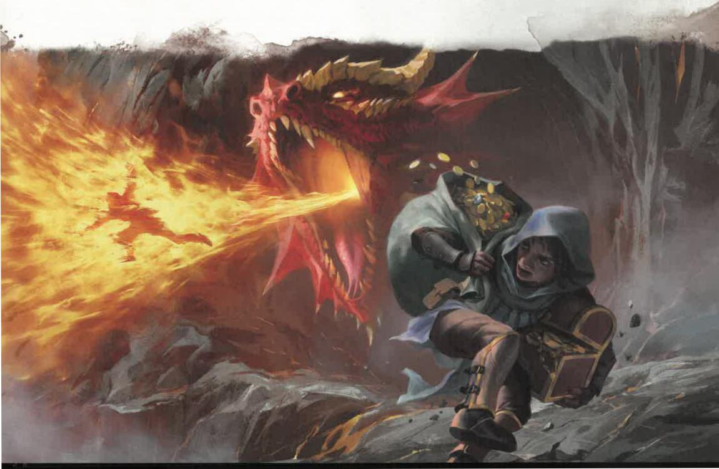

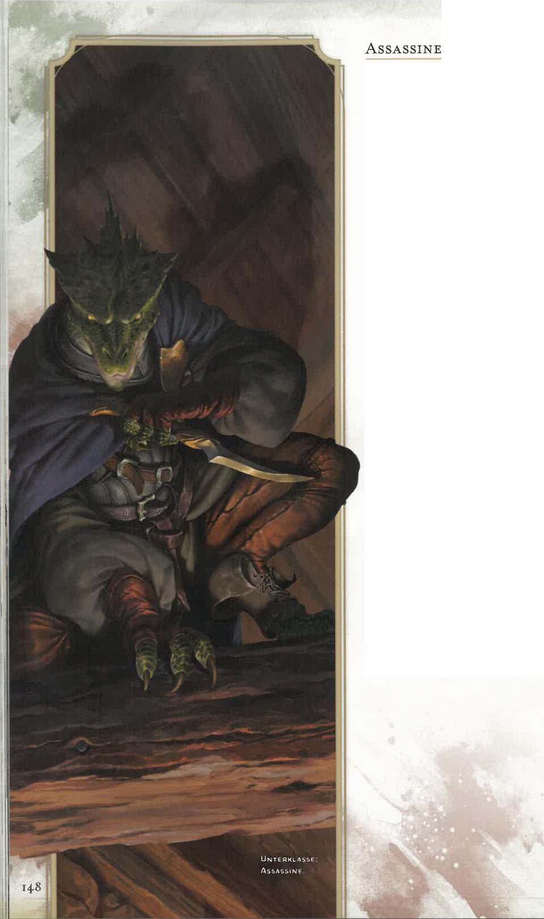*Praktiziere die finstere Kunst des Todes*

Die Ausbildung eines Assassinen konzentriert sich auf Heimlichkeit, Gifte und Tarnung, um Gegner mit tödlicher Effizienz zu eliminieren. Manche Schurken, die diesen Pfad beschreiten, sind Auftragsmörder, Spione oder Kopfgeldjäger, doch die Fähigkeiten dieser Unterklasse sind auch für Abenteurer nützlich, die sich mit den verschiedensten monströsen Gegnern konfrontiert sehen.

3. STUFE: ASSASSINENWERKZEUG

Du erhältst eine Verkleidungsausrüstung und eine Giftmischerausrüstung, und du hast Übung im Umgang mit beidem.

3. STUFE: ATTENTAT

Du bist versiert darin, Ziele zu überfallen, was dir folgende Vorzüge gewährt:

***Initiative:*** Du bist bei Initiativewürfen im Vorteil.

***Überraschungsschläge:*** In jeder ersten Kampfrunde bist du bei Angriffswürfen gegen jede Kreatur im Vorteil, die noch nicht am Zug war. Wenn dein Hinterhältiger Angriff in dieser Runde irgendein Ziel trifft, erleidet das Ziel zusätzlichen Schaden von der Art des Waffenschadens in Höhe deiner Schurkenstufe.

9. STUFE: INFILTRATIONSEXPERTE

Du bist Spezialist in folgenden Techniken, die nützlich für deine Infiltrationen sind:

***Meisterlich Stimmen nachahmen:*** Du kannst Sprechweise oder Handschrift einer Person oder beides täuschend echt nachahmen, wenn du sie mindestens eine Stunde lang studiert hast.

***Vagabundenziel:*** Deine Bewegungsrate wird nicht auf 0 verringert, wenn du Zielsicher einsetzt.

13. STUFE: WAFFEN VERGIFTEN

Wenn du die Gift-Option von Raffinierter Schlag verwendest, erleidet das Ziel zusätzlich 2W6 Giftschaden, wann immer sein Rettungswurf scheitert. Dieser Schaden ignoriert Resistenz gegen Giftschaden.

17. STUFE: TODESSTOSS

Wenn du in der ersten Runde eines Kampfs mit Hinterhältiger Angriff triffst, muss das Ziel

einen Konstitutionsrettungswurf (SG 8 plus dein Geschicklichkeitsmodifikator plus dein Übungsbonus) bestehen, oder der Schaden des Angriffs gegen das Ziel ist verdoppelt.

fit

DIEB

*Geh als klassischer Abenteurer auf Schatzjagd*

Du bist eine Mischung aus Einbrecher, Schatzjäger und Entdecker und damit der Inbegriff des Abenteurers. Du verbesserst nicht nur Bewegliäkeit und Heimlichkeit, sondern erhältst auch Attribute, die dir helfen, Ruinen zu erkunden und die magischen Gegenstände, die du dort findest, bestmöglich zu nutzen.

3. STUFE: FLINKE FINGER

Als Bonusaktion kannst du eine der folgenden Optionen ausführen:

*Einen Gegenstand verwenden:* Führe die Verwenden-Aktion oder die magische Aktion aus, um einen magischen Gegenstand zu verwenden, der diese Aktion erfordert.

*Fingerfertigkeit:* Führe einen Geschicklichkeitswurf (Fingerfertigkeit) aus, um mit Diebeswerkzeug ein Schloss zu knacken, eine Falle zu entschärfen oder um einen Taschendiebstahl auszuführen.

3. STUFE: KLETTERAFFE

Du bist darin ausgebildet, an besonders schwierig zu erreichende Orte zu gelangen, was dir diese Vorzüge gewährt:

*Kletterer:* Du erhältst eine Kletterbewegungsrate in Höhe deiner Bewegungsrate.

*Springer:* Du kannst deine Sprungdistanz anhand deiner Geschicklichkeit anstatt deiner Stärke bestimmen.

9. STUFE: AUSSERORDENTLICHES SCHLEICHEN Du erhältst bei Raffinierter Schlag folgende Option:

*Heimlicher Angriff (Kosten: 1*W6): W6): Wenn du aufgrund der Verstecken-Aktion unsichtbar bist, wird die Unsichtbarkeit nicht durch diesen Angriff beendet, sofern du den Zug hinter Dreivierteldeckung oder vollständiger Deckung beendest.

13. STUFE: MAGISCHEN GEGENSTAND VERWENDEN

Du hast gelernt, magische Gegenstände optimal zu nutzen, was dir folgende Vorzüge gewährt:

*Einstimmung:* Du kannst dich auf bis zu vier magische Gegenstände auf einmal einstimmen.

*Ladungen:* Wann immer du eine Eigenschaft eines magischen Gegenstands verwendest, die Ladungen verbraucht, würfle mit 1W6. Bei einem Ergebnis von 6 verwendest du die Eigenschaft, ohne eine Ladung zu verbrauchen.

*Schriftrollen:* Du kannst alle *Zauberschriftrollen* verwenden, und dein Attribut zum Wirken der Zauber ist Intelligenz. Zaubertricks und Zauber des 1. Grades kannst du zuverlässig wirken. Wenn die Schriftrolle einen Zauber höheren Grades enthält, musst du zunächst einen Intelligenzwurf (Arkane Kunde) bestehen (SG 10 plus Zaubergrad). Bei einem Erfolg wirkst du den Zauber von der Schriftrolle. Scheitert der Wurf, so löst die Schriftrolle sich auf.

17. STUFE: REFLEXE EINES DIEBES

Du bist versiert darin, Hinterhalte zu legen und rasch aus Gefahren zu entkommen. In der ersten Runde jedes Kampfs kannst du zwei Züge ausführen. Du führst den ersten Zug mit deiner normalen Initiative und den zweiten Zug mit deiner Initiative minus 10 aus.

•

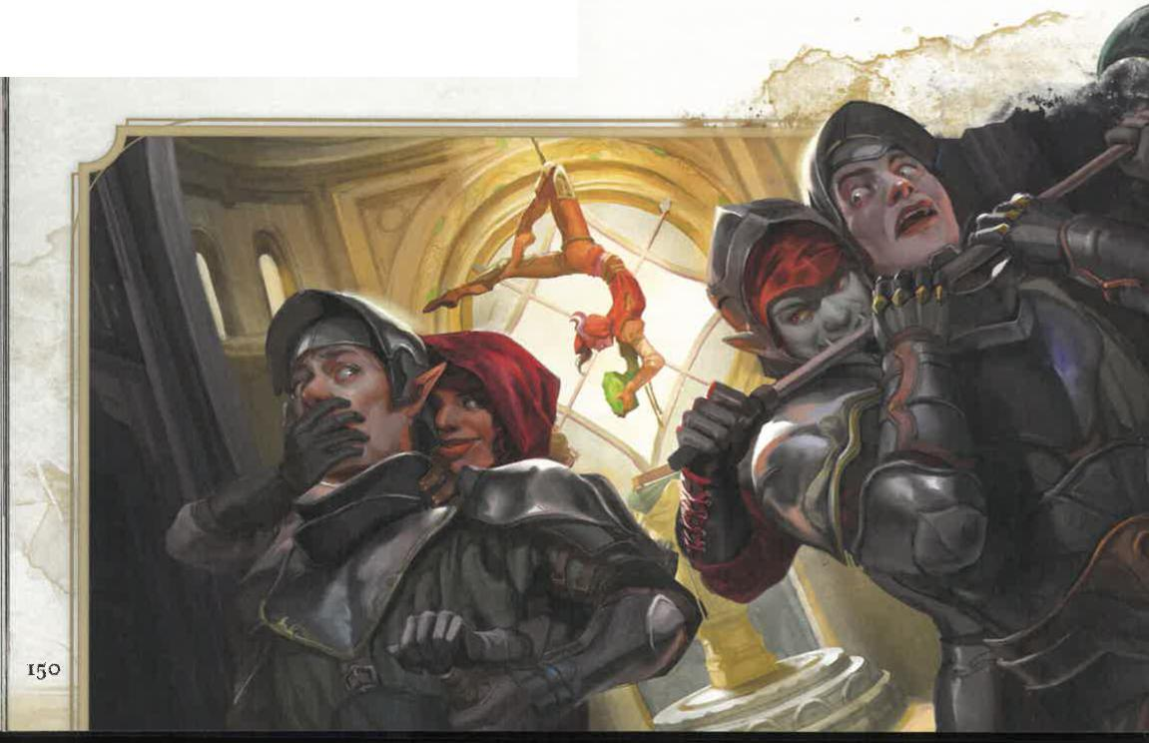SEELENMESSER

*Greife Gegner mit psionischen Klingen an*

Seelenmesser schlagen mit dem Verstand zu und durchbrechen sowohl physische als auch psychische Barrieren. Diese Schurken haben psionische Kraft in sich entdeckt und nutzen sie für ihr schurkisches Handwerk. Vielleicht haben dich deine psychischen Fähigkeiten schon als Kind verfolgt, doch du hast ihr volles Potenzial erst unter dem Druck eines Abenteuers erkannt. Vielleicht bist du auch einem Orden von Adepten der psionischen Kräfte beigetreten und hast dort jahrelang gelernt, wie du deine Kräfte manifestierst.

3. STUFE: PSIONISCHE KRAFT

In dir sprudelt eine Quelle psionischer Energie. Diese wird von deinen Psi-Energie-Würfeln repräsentiert und gibt dir bestimmte Kräfte dieser Unterklasse. In der Tabelle „Seelenmesser-Energie-Würfel" siehst du, wie viele dieser Würfel du auf den jeweiligen Schurkenstufen hast, und von welcher Größe die Würfel sind.

**SEELENM ESSER-EN ERGIE-WÜRFEL**

|  |  |  |
| --- | --- | --- |
| **Schurkenstufe** | **Würfelgröße** | **Anzahl** |
| 3 | W6 | **4** |
| 5 | W8 | **6** |
| **9** | W8 | **8** |
| 11 | W10 | 8 |
| 13 | W10 | 10 |
| 17 | W12 | 12 |

Alle Merkmale dieser Unterklasse, bei denen Psi-Energie-Würfel zum Einsatz kommen, verwenden nur die Würfel dieser Unterklasse. Einige deiner Kräfte verbrauchen einen Psi-Energie-Würfel wie bei den jeweiligen Kräften beschrieben. Du kannst eine Kraft, für die ein Würfel benötigt wird, nicht einsetzen, wenn du alle Würfel verbraucht hast.

Du erhältst einen deiner verbrauchten Psi-Energie-Würfel nach einer kurzen Rast zurück. Nach einer langen Rast erhältst du alle verbrauchten Psi-Energie-Würfel zurück.

*Psi-gestütztes Geschick:* Wenn ein Attributswurf mit einer Fertigkeit oder einem Werkzeug, mit denen du Übung hast, scheitert, kannst du mit einem Psi-Energie-Würfel würfeln, das Ergebnis dem Attributswurf hinzufügen und diesen möglicherweise zu einem Erfolg machen. Der Würfel wird nur verbraucht, wenn er den Attributswurf zu einem Erfolg macht.

*Psychisches Geflüster:* Du kannst eine telepathische Verbindung zu anderen herstellen und auf diese Art mit ihnen kommunizieren. Wähle als magische Aktion mindestens eine Kreatur aus, die du sehen kannst. Die maximale Anzahl von Kreaturen entspricht deinem Übungsbonus. Würfle dann mit einem Psi-Energie-Würfel. Das Würfelergebnis bestimmt, wie viele Stunden lang du mit den ausgewählten Kreaturen telepathisch sprechen kannst. Zum Senden oder Empfangen einer Nachricht ist keine Aktion erforderlich, aber du darfst höchstens 1,6 Kilometer von deinen Gesprächspartnern entfernt sein. Eine Kreatur kann die telepathische Verbindung jederzeit beenden (keine Aktion erforderlich).

Wenn du diese Kraft nach einer langen Rast erstmals einsetzt, wird der Psi-Energie-Würfel nicht verbraucht. Anderenfalls wird der Würfel immer verbraucht, wenn du diese Kraft einsetzt.

3. STUFE: PSYCHISCHE KLINGEN

Du kannst schimmernde Klingen aus psychischer Energie manifestieren. Wann immer du die Angriffsaktion oder einen Gelegenheitsangriff ausführst, kannst du eine Psychische Klinge in einer freien Hand manifestieren und den Angriff mit dieser Klinge ausführen. Die magische Klinge hat folgende Merkmale:

**Waffenkategorie:** Einfache Nahkampfwaffe

**Schaden bei Treffer:** 1W6 plus für Angriffswurf verwendeter Attributsmodifikator psychischer Schaden

**Eigenschaften:** Finesse, Wurfwaffe (Reichweite 18/36 m) **Meisterung:** Plagen (du kannst diese Eigenschaft anwenden,

und sie zählt nicht bei der Anzahl von Eigenschaften, die du

mit Waffenmeisterung anwenden kannst)

Die Klinge verschwindet sofort, nachdem sie ihr Ziel getroffen oder verfehlt hat, und hinterlässt keine Spuren, wenn sie Schaden bewirkt.

Nachdem du in deinem Zug mit der Klinge angegriffen hast, kannst du als Bonusaktion im selben Zug einen weiteren Nah- oder Fernkampfangriff mit einer zweiten Psychischen Klinge ausführen, sofern auch deine andere Hand frei ist. Der Schadenswürfel dieses Bonusangriffs ist 1W4 statt 1W6.

9. STUFE: SEELENKLINGEN

Du kannst mit deinen Psychischen Klingen jetzt folgende Kräfte verwenden:

*Psychische Teleportation:* Als Bonusaktion manifestierst du eine Psychische Klinge, verbrauchst einen Psi-Energie-Würfel und würfelst damit. Dann wirfst du die Klinge auf einen freien Bereich in einer maximalen Entfernung des Dreifachen des Würfelergebnisses in Metern. Du wirst anschließend an diesen Bereich teleportiert, und die Klinge verschwindet.

*Zielsuchhiebe:* Wenn du mit deiner Psychischen Klinge einen Angriffswurf ausführst, das Ziel jedoch verfehlst, kannst du mit einem Psi-Energie-Würfel würfeln und dem Angriffswurf das Ergebnis hinzufügen. Wenn der Angriff dadurch ein Treffer wird, ist der Würfel damit verbraucht.

13. STUFE: PSYCHISCHER SCHLEIER

Du kannst einen Schleier aus psychischer Energie weben, um dich zu verbergen. Als magische Aktion erhältst du eine Stunde lang - oder bis du diesen Effekt verwirfst (keine Aktion erforderlich) - den Zustand Unsichtbar. Diese Unsichtbarkeit endet sofort, nachdem du einer Kreatur Schaden zugefügt oder eine Kreatur zu einem Rettungswurf gezwungen hast.

Du kannst dieses Merkmal erst nach einer

langen Rast erneut verwenden, es sei denn, du verbrauchst einen Psi-Energie-Würfel (keine Aktion erforderlich), um die Anwendung wiederherzustellen.

17. STUFE: GEIST ZERFETZEN

Du kannst mit deinen Psychischen Klingen den Geist einer Kreatur angreifen. Wenn du einer Kreatur mit einem Hinterhältigen Angriff und deinen Psychischen Klingen Schaden zufügst, kannst du das Ziel zu einem Weisheitsrettungswurf (SG 8 plus dein Geschicklichkeitsmodifikator plus dein Übungsbonus) zwingen. Scheitert der Rettungswurf, so ist das Ziel eine Minute lang betäubt. Das betäubte Ziel wiederholt den Rettungswurf am Ende jedes seiner Züge. Bei einem Erfolg endet der Effekt.

Du kannst dieses Merkmal erst nach einer langen Rast erneut verwenden, es sei denn, du verbrauchst drei Psi-Energie-Würfel (keine Aktion erforderlich), um die Anwendung wiederherzustellen.

151



* •

**iro WALDLAUFER**

*Fahrender Krieger der urtümlichen. Magie*

_ 4

sed. *'44*

4riellar›0 0





KLASSENMERKMALE DES WALDLÄUFERS

**HAUPTMERKMALE DES WALDLÄUFERS**

**Hauptattribut** Geschicklichkeit und Weisheit

**Trefferpunktewürfel** 1W10 pro Waldläuferstufe

**Rettungswürfe, in denen** Stärke und Geschicklichkeit **du geübt bist**

**Fertigkeiten, in denen** *Wähle drei aus:* Athletik,

**du geübt bist** Heimlichkeit, Mit Tieren umgehen, Motiv erkennen, Nachforschungen, Naturkunde, Überlebenskunst oder Wahrnehmung

**Übung mit Waffen** Einfache Waffen und Kriegswaffen

**Rüstungsvertrautheit** Leichte und mittelschwere

Rüstungen und Schilde

**Anfangsausrüstung** *Wähle A oder B aus:*

(A) Beschlagene Lederrüstung, Krummsäbel, Kurzschwert, Langbogen, 20 Pfeile, Köcher, Druidischer Fokus (Mistelzweig), Entdeckerausrüstung und 7 GM oder (B) 150 GM

**F**ERN VON HEKTISCHEN STÄDTEN, INMITTEN VON weglosen Wäldern und auf weiten Ebenen halten Waldläufer in der Wildnis ihre endlose Wacht. Wie Raubtiere spüren sie ihre Beute auf, bewegen sich unbemerkt durch die Lande und verbergen sich in Gebüsch und Geröll.

Dank ihrer Verbindung mit der Natur können Waldläufer außerdem Zauber wirken, die die Urmacht der Wildnis nutzen. Ihre Talente und ihre Magie verfeinern sie mit tödlichem Fokus, um die Welt vor den Verheerungen von Monstern und Tyrannen zu bewahren.

EIN WALDLÄUFER WERDEN ...

ALS CHARAKTER DER 1. STUFE

* Du erhältst alle Merkmale in der Tabelle „Hauptmerkmale des Waldläufers".
* Du erhältst die Merkmale der 1. Waldläuferstufe, die in der Tabelle „Waldläufermerkmale" aufgeführt sind.

ALS CHARAKTER MIT KLASSENKOMBINATION

* Du erhältst folgende Merkmale in der Tabelle „Hauptmerkmale des Waldläufers": Trefferpunktewürfel, Übung im Umgang mit Kriegswaffen, Übung in einer Fertigkeit deiner Wahl von der Fertigkeitenliste des Waldläufers, Vertrautheit mit leichter und mittelschwerer Rüstung sowie mit Schilden. Du erhältst die Merkmale der 1. Waldläuferstufe, die in der Tabelle „Waldläufermerkmale" aufgeführt sind. Bestimme deine verfügbaren Zauberplätze anhand der Regeln zu Klassenkombinationen in Kapitel 2.

Als Waldläufer erhältst du auf den angegebenen Waldläuferstufen folgende Klassenmerkmale. Diese Merkmale sind in der Tabelle „Waldläufermerkmale" aufgeführt.

1. STUFE: ZAUBERWIRKEN

Du hast gelernt, die magische Essenz der Natur zu kanalisieren, um Zauber zu wirken. Die Regeln zum Zauberwirken findest du in Kapitel 7. Folgende Informationen erklären, wie du diese Regeln mit den Waldläuferzaubern verwendest, die in der Zauberliste des Waldläufers weiter hinten in dieser Klassenbeschreibung aufgeführt sind.

*Zauberplätze:* Die Tabelle „Waldläufermerkmale" zeigt, wie viele Zauberplätze dir zum Wirken deiner Zauber ab dem 1. Grad zur Verfügung stehen. Du erhältst alle verbrauchten Zauberplätze nach einer langen Rast zurück.

*Vorbereitete Zauber ab dem 1. Grad:* Du bereitest die Liste der Zauber ab dem 1. Grad vor, die dir mit diesem Merkmal zur Verfügung stehen. Wähle zu Beginn zwei Waldläuferzauber des 1. Grades aus. *Fesselnder Schlag* und *Wunden heilen* werden empfohlen.

Die Anzahl der Zauber auf deiner Liste erhöht sich, wenn du weitere Waldläuferstufen erhältst, wie in der Spalte „Vorbereitete Zauber" der Tabelle „Waldläufermerkmale" dargestellt. Wann immer sich diese Anzahl erhöht, wählst du zusätzliche Waldläuferzauber aus, bis die Anzahl von Zaubern auf deiner Liste der Anzahl in der Tabelle „Waldläufermerkmale" entspricht. Der Grad der ausgewählten Zauber muss dem der verfügbaren Zauberplätze entsprechen. Beispiel: Wenn du ein Waldläufer der 5. Stufe bist, kann deine Liste vorbereiteter Zauber sechs Waldläuferzauber des 1. und 2. Grades in beliebiger Kombination enthalten.

Wenn ein anderes Waldläufermerkmal dir Zauber gibt, die du stets vorbereitet hast, zählen diese Zauber nicht bei der Anzahl von Zaubern, die du mit diesem Merkmal vorbereiten kannst. Ansonsten zählen diese Zauber jedoch als Waldläuferzauber für dich.

*Deine vorbereiteten Zauber ändern:* Wann immer du eine lange Rast beendest, kannst du einen der Zauber auf deiner Liste durch einen anderen Waldläuferzauber ersetzen, für den du Zauberplätze hast.

*Attribut zum Zauberwirken:* Dein Attribut zum Wirken der Waldläuferzauber ist Weisheit.

*Zauberfokus:* Du kannst einen Druidischen Fokus als Zauberfokus für deine Waldläuferzauber verwenden.

1. STUFE: ERZFEIND

Du hast den Zauber *Zeichen des Jägers* stets vorbereitet. Du kannst ihn zweimal wirken, ohne einen Zauberplatz zu verbrauchen. Du erhältst alle verbrauchten Anwendungen dieses Attributs nach einer langen Rast zurück.

Die Anzahl möglicher Anwendungen ohne Zauberplatz erhöht sich, wenn du bestimmte Waldläuferstufen erreichst, wie in der Spalte „Erzfeind" der Tabelle „Waldläufermerkmale" dargestellt.



pfr



KAPITEL 3 CHARAKTERKLASSEN

153

**WALDLÄUFERMERKMALE**

|  |  |  |
| --- | --- | --- |
| Stufe | Übungs-bonus | Klassenmerkmale |
| 1 | +2 | Erzfeind, Waffenmeisterung, Zauberwirken |
| 2 | +2 | Geschickte Erkundung, Kampfstil |
| 3 | +2 | Waldläufer-Unterklasse |
| 4 | +2 | Attributswerterhöhung |
| 5 | +3 | Zusätzlicher Angriff |
| 6 | +3 | Vagabund |
| 7 | +3 | Unterklassenmerkmal |
| 8 | +3 | Attributswerterhöhung |
| 9 | +4 | Expertise |
| 10 | +4 | Unermüdlichkeit |
| 11 | +4 | Unterklassenmerkmal |
| 12 | +4 | Attributswerterhöhung |
| 13 | +5 | Unermüdlicher Jäger |
| 14 | +5 | Naturschleier |
| 15 | +5 | Unterklassenmerkmal |
| 16 | +5 | Attributswerterhöhung |
| 17 | +6 | Präziser Jäger |
| 18 | +6 | Wildes Gespür |
| 19 | +6 | Epische Gabe |
| 20 | +6 | Feindestöter |

1. STUFE: WAFFENMEISTERUNG

Deine Vertrautheit mit Waffen erlaubt dir, die Meister-

schaftseigenschaften zweier Waffenarten deiner Wahl zu

verwenden, sofern du Übung im Umgang mit diesen hast,

beispielsweise Langbögen und Kurzschwerter.

Wann immer du eine lange Rast beendest, kannst

du die Art der ausgewählten Waffen ändern. Beispiel:

Du könntest beschließen, die Meisterschaftseigenschaft

von Krummsäbeln und Langschwertern zu verwenden.

1. STUFE: GESCHICKTE ERKUNDUNG Dank deiner Reisen erhältst du folgende Vorzüge:

*Expertise:* Wähle eine deiner Fertigkeiten aus, in denen du geübt bist, aber keine Expertise hast. Du erhältst Expertise in dieser Fertigkeit.

*Sprachen:* Du kennst zwei Sprachen deiner Wahl aus den Sprachentabellen in Kapitel 2.

2. STUFE: KAMPFSTIL

Du erhältst ein Kampfstil-Talent deiner Wahl (siehe Kapitel 5). Anstatt eins dieser Talente auszuwählen, kannst du dich auch für die Option unten entscheiden.

*Druidischer Krieger:* Du erlernst zwei Druidenzaubertricks deiner Wahl (siehe Liste der Druidenzauber im Abschnitt zur Druidenklasse). *Göttliche Führung* und *Sternenfunke* werden empfohlen. Die ausgewählten Zaubertricks zählen für dich als Waldläuferzauber, und dein Attribut zum Wirken dieser Zauber ist Weisheit. Wann immer du eine Waldläuferstufe erhältst, kannst du einen dieser Zaubertricks durch einen anderen Waldläuferzaubertrick ersetzen.

|  |  |  |  |  |  |  |
| --- | --- | --- | --- | --- | --- | --- |
| Erz- | Vorbereitete | - Zauberplätze pro Zaubergrad - | | | | |
| feind | Zauber | **1** | 2 | 3 | 4 | 5 |
| 2 | 2 | 2 |  |  |  |  |
| 2 | 3 | 2 | - | - |  |  |
| 2 | 4 | 3 |  |  |  |  |
| 2 | 5 | 3 | - | - |  |  |
| 3 | 6 | 4 | 2 |  |  |  |
| 3 | 6 | 4 | 2 | - |  |  |
| 3 | 7 | 4 | 3 |  |  |  |
| 3 | 7 | 4 | 3 |  |  |  |
| 4 | 9 | 4 | 3 | 2 |  |  |
| 4 | 9 | 4 | 3 | 2 |  |  |
| 4 | 10 | 4 | 3 | 3 |  |  |
| 4 | 10 | 4 | 3 | 3 |  |  |
| 5 | 11 | 4 | 3 | 3 | 1 |  |
| 5 | 11 | 4 | 3 | 3 | 1 |  |
| 5 | 12 | 4 | 3 | 3 | 2 |  |
| 5 | 12 | 4 | 3 | 3 | 2 |  |
| 6 | 14 | 4 | 3 | 3 | 3 | 1 |
| 6 | 14 | 4 | 3 | 3 | 3 | 1 |
| 6 | 15 | 4 | 3 | 3 | 3 | 2 |
| 6 | 15 | 4 | 3 | 3 | 3 | 2 |

1. STUFE: WALDLÄUFER-UNTERKLASSE Du erhältst eine Waldläufer-Unterklasse deiner Wahl. Die Unterklassen Düsterpirscher, Feenwanderer, Herr der Tiere und Jäger werden nach der Beschreibung dieser Klasse erläutert. Unterklassen sind Spezialisierungen, die dir auf bestimmten Waldläuferstufen Merkmale gewähren. Du erhältst für den Rest deiner Laufbahn alle Merkmale deiner Unterklasse, die zu deiner aktuellen Waldläuferstufe oder den niedrigeren Stufen gehören.
2. STUFE: ATTRIBUTSWERTERHÖHUNG Du erhältst das Talent Attributswerterhöhung (siehe Kapitel 5) oder ein anderes Talent deiner Wahl, für das du qualifiziert bist. Du erhältst dieses Merkmal auf der 8., 12. und 16. Waldläuferstufe erneut.
3. STUFE: ZUSÄTZLICHER ANGRIFF

Du kannst jetzt zweimal angreifen, wenn du in deinem

Zug eine Angriffsaktion ausführst.

1. STUFE: VAGABUND

Deine Bewegungsrate erhöht sich um drei Meter, sofern du keine schwere Rüstung trägst. Außerdem hast du eine Kletterbewegungsrate und eine Schwimmbewegungsrate in Höhe deiner Bewegungsrate.

9. STUFE: EXPERTISE

Wähle zwei deiner Fertigkeiten aus, in denen du geübt bist, aber keine Expertise hast. Du erhältst Expertise in diesen Fertigkeiten.

|  |  |  |  |
| --- | --- | --- | --- |
|  | TEL 3 CHARAKTERKLASSEN | | |
|  |  |  |  |

10. STUFE: UNERMÜDLICHKEIT

Nun helfen dir Urkräfte bei deinen Reisen und gewähren dir folgende Vorzüge:

*Temporäre Trefferpunkte:* Als magische Aktion kannst du dir eine Anzahl von temporären Trefferpunkten in Höhe von 1W8 plus deinem Weisheitsmodifikator verleihen (mindestens 1). Die Anzahl der möglichen Anwendungen dieser Aktion entspricht deinem Weisheitsmodifikator (mindestens einmal). Du erhältst alle verbrauchten Anwendungen nach einer langen Rast zurück.

*Erschöpfung verringern:* Wann immer du eine kurze Rast beendest, wird deine Erschöpfungsstufe (sofern vorhanden) um 1 verringert.

1. STUFE: UNERMÜDLICHER JÄGER

Deine Konzentration auf den Zauber *Zeichen des Jägers*

wird nicht unterbrochen, wenn du Schaden erleidest.

1. STUFE: NATURSCHLEIER

Du beschwörst Geister der Natur, um dich auf magische Art zu verstecken. Als Bonusaktion kannst du dir bis zum Ende deines nächsten Zugs den Zustand Unsichtbar verleihen.

Die Anzahl der möglichen Anwendungen dieses Merkmals entspricht deinem Weisheitsmodifikator (mindestens einmal). Du erhältst alle verbrauchten Anwendungen nach einer langen Rast zurück.

1. STUFE: PRÄZISER JÄGER

Du bist bei Angriffswürfen gegen die Kreatur, die aktuell

von deinem Zauber *Zeichen des Jägers* markiert ist, im Vorteil.

1. STUFE: WILDES GESPÜR

Deine Verbindung mit den Kräften der Natur gewährt dir

Blindsicht mit eine Reichweite von neun Metern.

1. STUFE: EPISCHE GABE

Du erhältst ein Epische-Gabe-Talent (siehe Kapitel 5) oder ein anderes Talent deiner Wahl, für das du qualifiziert bist. *Gabe des Dimensionsreisens* wird empfohlen.

1. STUFE: FEINDESTÖTER

Der Schadenswürfel deines Zaubers *Zeichen des Jägers* ist

jetzt ein W10 statt eines W6.

ZAUBERLISTE DES WALDLÄUFERS

In diesem Abschnitt wird die Zauberliste des Waldläufers vorgestellt. Die Zauber sind nach Zaubergrad und dann alphabetisch sortiert, und die Schule der Magie der jeweiligen Zauber ist aufgeführt. In der Spalte „Besonderheit" bedeutet *K,* dass der Zauber Konzentration erfordert, *R* bedeutet, dass es sich um ein Ritual handelt, und M bedeutet, dass eine bestimmte Materialkomponente erforderlich ist.

**WALDLÄUFERZAUBER DES 1. GRADES**

|  |  |  |
| --- | --- | --- |
| Zauber  *Alarm*  *Dornenhagel Fesselnder Schlag*  *Gift und Krankheit entdecken* | Schule  Bannmagie Beschwörungsmagie Beschwörungsmagie Erkenntnismagie | Besonderheit  R  K  K, R |

Zauber

*Gute Beeren*

*Lange Schritte Magie entdecken Mit Tieren sprechen Nebelwolke Springen Tierfreundschaft Verstricken*

*Wunden heilen Zeichen des Jägers*

Schule

Beschwörungsmagie

Verwandlungsmagie Erkenntnismagie Erkenntnismagie Beschwörungsmagie Verwandlungsmagie Verzauberungsmagie Beschwörungsmagie Bannmagie Erkenntnismagie

Besonderheit

K, R   
R   
K

K

K

**WALDLÄUFERZAUBER DES 2. GRADES**

Zauber

*Attribut verbessern Beistand*

*Dornenwuchs Dunkelsicht Fallen finden Gegenstand aufspüren Magische Waffe Pfeilspalier Rindenhaut Schutz vor Gift Schwache Genesung Spurloses Gehen Stille*

*Tier herbeirufen Tierbote*

*Tiere oder Pflanzen*

*aufspüren*

*Tiersinn   
Windstoß*

Schule Verwandlungsmagie Bannmagie Verwandlungsmagie Verwandlungsmagie Erkenntnismagie Erkenntnismagie Verwandlungsmagie Verwandlungsmagie Verwandlungsmagie Bannmagie Bannmagie Bannmagie Illusionsmagie Beschwörungsmagie Verzauberungsmagie Erkenntnismagie

Erkenntnismagie Hervorrufungsmagie

Besonderheit

K

K

I<

K K, R K, M R R

K, R K

**WALDLÄUFERZAUBER DES 3. GRADES**

Zauber

*Blitzpfeil*

*Elementare Waffe Feenwesen herbeirufen Magie bannen*

*Mit Pflanzen sprechen Mit Stein verschmelzen Pflanzenwachstum Schusshagel beschwören Schutz vor Energie Tageslicht*

*Tiere beschwören Unauffindbarkeit*

Schule

Verwandlungsmagie

Verwandlungsmagie Beschwörungsmagie Bannmagie Verwandlungsmagie Verwandlungsmagie Verwandlungsmagie Beschwörungsmagie Bannmagie Hervorrufungsmagie Beschwörungsmagie Bannmagie

Besonderheit

K, M

R

K

K   
M

KAPITEL 3 1 CHARAKTERKLASSEN

155



**WALDLÄUFERZAUBER DES 5. GRADES**

**Zauber**

*Baumwandeln Einswerden mit der Natur Pfeilsalve beschwören Schneller Köcher Stahlwindschlag Vollständige Genesung*

**Schule** Beschwörungsmagie Erkenntnismagie Beschwörungsmagie Verwandlungsmagie Beschwörungsmagie Bannmagie

**Besonderheit**

K

R

K, M

M

M

WALDLÄUFER-UNTERKLASSEN

Eine Waldläufer-Unterklasse ist eine Spezialisierung, die dir Merkmale auf bestimmten Waldläuferstufen gewährt, wie in der Unterklasse angegeben. In diesem Abschnitt werden die Unterklassen Düsterpirscher, Feenwanderer, Herr der Tiere und Jäger vorgestellt.

**DÜSTERPIRSCHER**

*Wirke Schattenmagie,* um *deine Gegner zu bekämpfen*

Düsterpirscher sind an den dunkelsten Orten zu Hause. Mit der Magie des Schattenfells bekämpfen sie Gegner, die in der Dunkelheit lauern.

3. STUFE: FÜRCHTERLICHER LAUERJÄGER Du hast die Kunst gemeistert, schreckenerregende Überfälle auszuführen. Dies gewährt dir folgende Vorzüge:

*Grässliche Schläge:* Wenn du eine Kreatur mit einer Waffe triffst, kannst du zusätzlich 2W6 psychischen Schaden bewirken. Du kannst diesen Vorzug nur einmal pro Zug anwenden. Die Anzahl der möglichen Anwendungen entspricht deinem Weisheitsmodifikator (mindestens einmal). Du erhältst alle verbrauchten Anwendungen nach einer langen Rast zurück.

*Initiative-Bonus:* Wenn du die Initiative auswürfelst, kannst du dem Ergebnis deinen Weisheitsmodifikator hinzufügen.

*Sprung des Lauerjägers:* Zu Beginn deines ersten Zugs in jedem Kampf wird deine Bewegungsrate bis zum Ende des Zugs um drei Meter erhöht.

**Zauber**

*Wasser atmen Wasserwandeln Wiederbeleben Windwall*

**Schule** Verwandlungsmagie Verwandlungsmagie Nekromantie Hervorrufungsmagie

**Besonderheit**

R

R

M

K



|  |  |  |  |
| --- | --- | --- | --- |
| **WALDLÄUFERZAUBER DES 4. GRADES** | | | 3. STUFE: SCHATTENSICHT |
| **Zauber** | **Schule** | **Besonderheit** | Du erhältst Dunkelsicht mit einer Reichweite von 18 Metern. |
| *Bewegungsfreiheit* | Bannmagie |  | Wenn du bereits über Dunkelsicht verfügst, wird deren  Reichweite durch dieses Merkmal um 18 Meter erhöht. |
| *Elementar herbeirufen* | Beschwörungsmagie | K, M | Außerdem bist du geschickt darin, Kreaturen mit |
| *Kreatur aufspüren* | Erkenntnismagie | K | Dunkelsicht auszuweichen. Bei Dunkelheit bist du für alle |
| *Schlingranke* | Beschwörungsmagie | K | Kreaturen unsichtbar, die Dunkelsicht einsetzen, um dich zu sehen. |
| *Steinhaut* | Verwandlungsmagie | K, M |  |
| *Tier beherrschen* | Verzauberungsmagie | K | 3. STUFE: ZAUBER DES DÜSTERPIRSCHERS |
| *Wesen des Waldes beschwören* | Beschwörungsmagie | K | Wenn du eine Waldläuferstufe erreichst, die in der Tabelle „Zauber des Düsterpirschers" aufgeführt ist, hast du die aufgeführten Zauber fortan stets vorbereitet. |

156 KAPITEL 3 I CHARAKTERKLASSEN

**ZAUBER DES DÜSTERPIRSCHERS   
Waldläuferstufe Zauber**

*3 Selbstverkleidung*

5 *Seiltrick*

9 *Furcht*

13 *Mächtige Unsichtbarkeit*

17 *Äußerlichkeiten*

7. STUFE: STÄHLERNER VERSTAND

Du hast deine Fähigkeit verfeinert, bewusstseinsverän­dernden Kräften zu widerstehen. Du erhältst Übung in Weisheitsrettungswürfen. Wenn du bereits über diese Übung verfügst, erhältst du stattdessen Übung in Intelligenz- oder Charismarettungswürfen (nach deiner Wahl).

11. STUFE: SCHLAGHAGEL DES PIRSCHERS Der psychische Schaden deiner Grässlichen Schläge erhöht sich auf 2W8. Außerdem kannst du, wenn du den Effekt Grässliche Schläge deines Merkmals Fürchterlicher Lauerjäger verwendest, einen der folgenden zusätzlichen Effekte bewirken:

*Plötzlicher Schlag:* Du kannst mit einer Waffe einen weiteren Angriff auf eine andere Kreatur im Abstand von bis zu 1,5 Metern vom ursprünglichen Ziel sowie innerhalb der Waffenreichweite ausführen.

*Massenfurcht:* Das Ziel und alle Kreaturen im Abstand von bis zu drei Metern vom Ziel müssen einen Weisheitsrettungswurf gegen deinen Zauberrettungswurf-SG ausführen. Scheitert der Wurf, so ist die entsprechende Kreatur bis zum Beginn deines nächsten Zugs verängstigt.

15. STUFE: SCHATTENHAFTES AUSWEICHEN Wenn eine Kreatur einen Angriffswurf gegen dich ausführt, kannst du eine Reaktion ausführen, damit der Wurf im Nachteil ist. Unabhängig vom Erfolg des Wurfs kannst du danach bis zu neun Meter weit in einen freien Bereich teleportieren, den du sehen kannst.

FEENWANDERER

*Wirke Heiterkeit und* Wut *der Feenwesen*

Dank einer Verwandlungsmagie durch die Gabe einer Erzfee oder durch einen Ort in der Feenwildnis bist du von Feenmystik umgeben. Wie auch immer du Feenmagie erlangt hast — nun bist du ein Feenwanderer. Dein heiteres Lachen erfüllt die Herzen der Verzweifelten mit Hoffnung, während dein kriegerisches Können deine Gegner in Angst und Schrecken versetzt. So herrlich die Heiterkeit der Feenwesen, so schrecklich ihre Wut.

3. STUFE: AUSSERWELTLICHER GLANZ Wann immer du einen Charismawurf ausführst, erhältst du einen Bonus in Höhe deines Weisheitsmodifikators (mindestens +1).

Außerdem erhältst du Übung in einer dieser Fertigkeiten nach deiner Wahl: Auftreten, Täuschen oder Überzeugen.

157

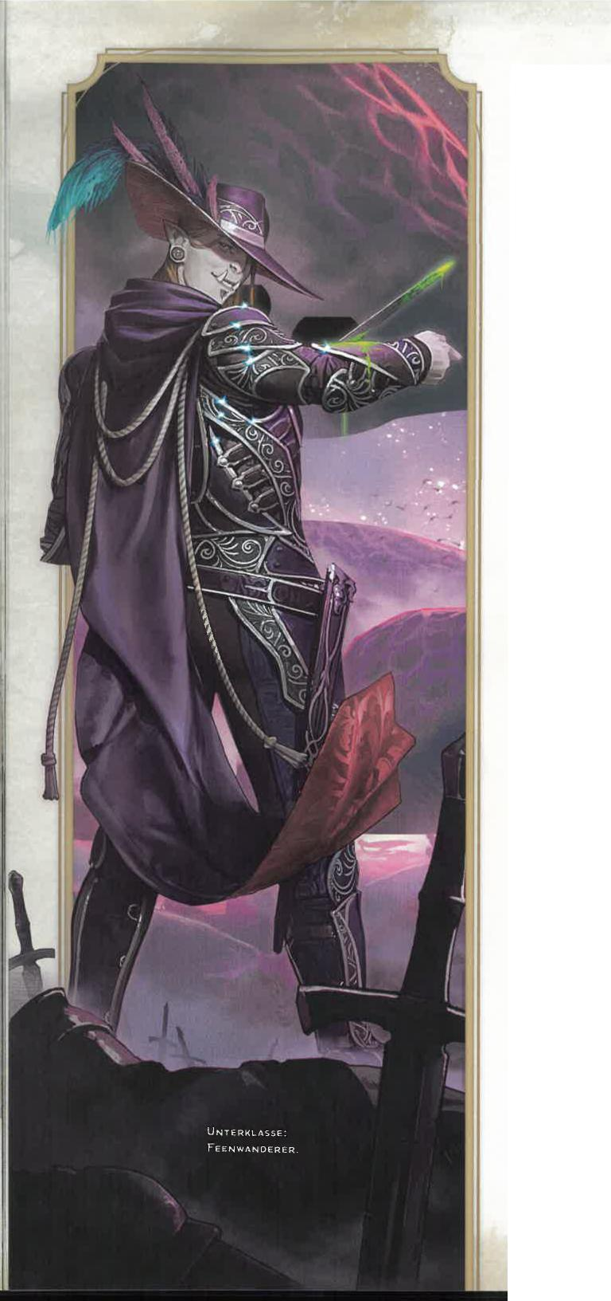3. STUFE: GRÄSSLICHE SCHLÄGE

Du kannst die Schläge deiner Waffe mit einer den Verstand marternden Magie anreichern, die du aus den feuchten Senken der Feenwildnis beziehst. Wenn du eine Kreatur mit einer Waffe triffst, kannst du ihr 1W4 psychischen Schaden zusätzlich zufügen. Eine Kreatur kann diesen zusätzlichen Schaden nur einmal pro Zug erleiden. Der zusätzliche Schaden wird auf 1W6 erhöht, wenn du die Waldläuferstufe 11 erreichst.

3. STUFE: ZAUBER DES FEENWANDERERS Wenn du eine Waldläuferstufe erreichst, die in der Tabelle „Zauber des Feenwanderers" aufgeführt ist, hast du die aufgeführten Zauber fortan stets vorbereitet.

**ZAUBER DES FEENWANDERERS   
Waldläuferstufe Zauber**

3 *Person bezaubern*

5 *Nebelschritt*

9 *Feenwesen herbeirufen*

13 *Dimensionstür*

17 *Ablenkung*

Du verfügst auch über den Segen eines Feenwesens. Wähle ihn aus der Liste der Feenwildnis-Gaben aus oder bestimme ihn zufällig.

**FEENWILDNIS-GABEN   
1W6 Gabe**

**1** Während du eine kurze oder lange Rast einlegst,

umschwirren dich Illusionen von Schmetterlingen.

2 In jedem Morgengrauen erblühen Blumen in deinem Haar.

3 Du verströmst einen leichten Duft nach Zimt,

Lavendel, Muskat oder einem anderen wohltuenden Kraut oder Gewürz.

4 Dein Schatten tanzt, wenn er von niemandem direkt angeblickt wird.

5 Aus deinem Kopf wachsen Hörner oder ein Geweih.

6 Deine Haut und dein Haar ändern in jedem Morgengrauen die Farbe.

7. STUFE: BETÖRENDE VERDREHUNG

Die Magie der Feenwildnis bewacht deinen Geist. Du bist bei Rettungswürfen zum Vermeiden oder Beenden der Zustände Bezaubert und Verängstigt im Vorteil.

Außerdem kannst du, wenn dir oder einer Kreatur im Abstand von bis zu 36 Metern von dir, die du sehen kannst, ein Rettungswurf zum Vermeiden oder Beenden der Zustände Bezaubert oder Verängstigt gelingt, deine Reaktion ausführen, um eine andere Kreatur im Abstand von bis zu 36 Metern von dir, die du sehen kannst, zu einem Weisheitsrettungswurf gegen deinen Zauberrettungswurf-SG zwingen. Scheitert der Wurf, so ist dein Ziel eine Minute lang bezaubert oder verängstigt (nach deiner Wahl). Das Ziel wiederholt den Rettungswurf am Ende jedes seiner Züge. Bei einem Erfolg endet der Effekt.

r

11. STUFE: FEENVERSTÄRKUNG

Du kannst *Feenwesen beschwören* ohne Material­komponente wirken. Du kannst den Zauber auch einmal wirken, ohne einen Zauberplatz zu verbrauchen. Diese Fähigkeit erhältst du nach einer langen Rast zurück.

Wann immer du beginnst, diesen Zauber zu wirken, kannst du ihn so verändern, dass er keine Konzentration erfordert. In diesem Fall beträgt die Wirkungsdauer des Zaubers eine Minute.

15. STUFE: NEBELWANDERER

Du kannst *Nebelschritt* wirken, ohne einen Zauberplatz zu verbrauchen. Die Anzahl der möglichen Anwendungen entspricht deinem Weisheitsmodifikator (mindestens einmal). Du erhältst alle verbrauchten Anwendungen nach einer langen Rast zurück.

Außerdem kannst du, wann immer du *Nebelschritt* wirkst, eine bereitwillige Kreatur im Abstand von bis zu 1,5 Metern von dir, die du sehen kannst, mitnehmen. Die Kreatur erscheint in einem freien Bereich deiner Wahl im Abstand von bis zu 1,5 Metern deines Zielortes.

**HERR DER TIERE**

*Schmiede eine Bindung an ein Urtier*

Ein Herr der Tiere schmiedet eine mystische Bindung an ein besonderes Tier. Er nutzt Urmagie und eine tiefe Verbindung mit der natürlichen Welt.

3. STUFE: URBEGLEITER

Du rufst auf magische Art ein Urtier herbei, das Kraft aus deiner Bindung an die Natur schöpft. Wähle seinen Wertekasten aus: Urtier des Himmels, Urtier des Landes oder Urtier des Meeres. Wähle außerdem eine Tierart aus, die zum Wertekasten passt. Unabhängig von der Art hat das Urtier urtümliche Merkmale, die auf seine übernatürliche Herkunft hindeuten.

Das Urtier ist dir und deinen Verbündeten freundlich gesinnt und gehorcht deinen Befehlen. Wenn du stirbst, verschwindet es.

*Das Urtier im Kampf:* Im Kampf handelt das Urtier während deines Zugs. Es kann sich nach seinem Willen bewegen und seine Reaktion verwenden. Als Aktion kann es nur ausweichen, es sei denn, du führst eine Bonusaktion aus, um ihm eine Aktion aus seinem Wertekasten oder eine andere Aktion zu befehlen. Du kannst auch auf einen deiner Angriffe verzichten, wenn du deine Angriffsaktion ausführst, und stattdessen dem Urtier befehlen, seine Bestienschlag-Aktion auszuführen. Wenn du kampfunfähig bist, handelt das Urtier nach seinem Willen und ist nicht auf die Ausweichaktion beschränkt.

159



***Das Urtier heilen oder ersetzen:*** Wenn das Urtier innerhalb der letzten Stunde gestorben ist, kannst du es als magische Aktion berühren und einen Zauberplatz verbrauchen. Nach einer Minute wird das Urtier mit all seinen Trefferpunkten wieder lebendig.

*I!!*

*Mittelgroßes Tier, neutral*

Wann immer du eine lange Rast beendest, kannst du ein anderes Urtier beschwören, das in einem freien Bereich im Abstand von bis zu 1,5 Metern von dir erscheint. Du wählst seinen Wertekasten und sein Erscheinungsbild aus. Wenn du bereits ein Urtier durch dieses Merkmal hast, verschwindet es, sobald ein neues erscheint.

7. STUFE: AUSSERGEWÖHNLICHES TRAINING Wenn du eine Bonusaktion ausführst, um deinem Urbegleiter zu befehlen, eine Aktion auszuführen, kannst du ihm auch befehlen, mithilfe seiner Bonusaktion die Ausweichen-, die Helfen-, die Rückzug- oder die Spurt-Aktion auszuführen.

Wann immer das Urtier außerdem mit einem Angriffswurf trifft und Schaden bewirkt, kann es nach deiner Wahl entweder Energieschaden oder seine normale Schadensart bewirken.

11. STUFE: TIERISCHE WUT

Wenn du deinem Urbegleiter befiehlst, die Bestienschlag-Aktion auszuführen, kann er sie zweimal ausführen.

Außerdem bewirkt er, wenn er erstmals in jedem Zug eine Kreatur unter dem Effekt deines Zaubers *Zeichen des Jägers* trifft, zusätzlichen Energieschaden in Höhe des Bonusschadens dieses Zaubers.

15. STUFE: ZAUBER TEILEN

Wenn du einen Zauber auf dich selbst wirkst, kannst du ihn auch auf deinen Urbegleiter wirken, sofern dieser sich im Abstand von bis zu neun Metern von dir befindet.

**URTIER DES HIMMELS**

*Kleines Tier, neutral*

RK 13 plus dein Weisheitsmodifikator

**TP** 4 plus das Vierfache deiner Waldläuferstufe (das Tier

hat eine Anzahl von W6-Trefferwürfeln in Höhe deiner

Waldläuferstufe)

**Bewegungsrate** 3 m, Fliegen 18 m

MOD RW MOD RW MOD RW

|  |  |  |  |  |  |  |  |  |  |
| --- | --- | --- | --- | --- | --- | --- | --- | --- | --- |
| **STÄ** | 6 | -2 | -2 | **GES** 16 | +3 | +3 | **KON** 13 | +1 | +1 |
| **INT** | 8 | -1 | -1 | **WEI** 14 | +2 | +2 | **CHA 11** | **+0** | +0 |

**Sinne** Dunkelsicht 18 m, Passive Wahrnehmung 12 **Sprachen** Versteht die Sprachen, die du sprichst HG — (EP 0, ÜB entspricht deinem Übungsbonus)

**MERKMALE**

***Vorbeifliegen:*** Das Tier provoziert keine Gelegenheitsangriffe, wenn es die Reichweite eines Gegners verlässt.

***Urbindung:*** Füge allen Attributs- und Rettungswürfen des Tieres deinen Übungsbonus hinzu.

**AKTIONEN**

***Bestienschlag:*** *Nahkarnpfangriffswurf:* Bonus in Höhe deines Angriffszauber-Modifikators, Reichweite 1,5 Meter. *Treffer:* 1W4+3 plus dein Weisheitsmodifikator Hiebschaden.

**URTIER DES LANDES**

*Mittelgroßes Tier, neutral*

**RK** 13 plus dein Weisheitsmodifikator

**TP** 5 plus das Fünffache deiner Waldläuferstufe (das Tier

hat eine Anzahl von W8-Trefferwürfeln in Höhe deiner

Waldläuferstufe)

**Bewegungsrate** 12 m, Klettern 12 m

|  |  |  |  |  |  |  |  |  |  |
| --- | --- | --- | --- | --- | --- | --- | --- | --- | --- |
|  |  | MOD | RW |  | MOD | RW |  | **MOD** | RW |
| **STÄ** | 14 | +2 | +2 | **GES** 14 | +2 | +2 | **KON** 15 | +2 | +2 |
| **INT** | 8 | -1 | -1 | **WEI** 14 | +2 | +2 | **CHA** 11 | +0 | +0 |

**Sinne** Dunkelsicht 18 m, Passive Wahrnehmung 12 **Sprachen** Versteht die Sprachen, die du sprichst HG — (EP 0, ÜB entspricht deinem Übungsbonus)

**MERKMALE**

***Urbindung:*** Füge allen Attributs- und Rettungswürfen des Tieres deinen Übungsbonus hinzu.

**AKTIONEN**

***Bestienschlag:*** *Nahkampfangriffswurf* Bonus in Höhe deines Angriffszauber-Modifikators, Reichweite 1,5 Meter. *Treffer:* Hieb-, Stich- oder Wuchtschaden (nach deiner Wahl, wenn du das Tier herbeirufst) in Höhe von 1W8+2 plus deines Weisheitsmodifikators.

Wenn das Tier sich vor dem Treffer mindestens sechs Meter weit in gerader Linie auf das Ziel zubewegt hat, erleidet das Ziel zusätzlich 1W6 Schaden desselben Typs, und wenn es sich um eine Kreatur von höchstens großer Größe handelt, wird es umgestoßen.

**URTIER DES MEERES**

**RK** 13 plus dein Weisheitsmodifikator

**TP** 5 plus das Fünffache deiner Waldläuferstufe (das Tier

hat eine Anzahl von W8-Trefferwürfeln in Höhe deiner

Waldläuferstufe)

**Bewegungsrate** 1,5 *m,* Schwimmen 18 m

|  |  |  |  |  |  |  |  |  |  |
| --- | --- | --- | --- | --- | --- | --- | --- | --- | --- |
|  |  | MOD | 5W |  | MOD | RVJ |  | MOD | RW |
| **STÄ** | 14 | +2 | +2 | **GES** 14 | +2 | +2 | **KON** 15 | +2 | +2 |
| INT | 8 | -1 | -1 | **WEI** 14 | +2 | +2 | **CHA** 11 | +0 | +0 |

**Sinne** Dunkelsicht 27 m, Passive Wahrnehmung 12 **Sprachen** Versteht die Sprachen, die du sprichst **HG -** (EP 0, ÜB entspricht deinem Übungsbonus)

**MERKMALE**

***Amphibisch:*** Das Tier kann Luft und Wasser atmen.

***Urbindung:*** Füge allen Attributs- und Rettungswürfen des Tieres deinen Übungsbonus hinzu.

**AKTIONEN**

***Bestienschlag:*** *Nahkampfangriffswurf* Bonus in Höhe deines Angriffszauber-Modifikators, Reichweite 1,5 Meter. *Treffer:* 1W6+2 plus dein Weisheitsmodifikator Stich- oder Wuchtschaden (nach deiner Wahl, wenn du das Tier herbeirufst), und das Ziel wird gepackt (Rettungswurf-SG entspricht deinem Zauberrettungswurf-SG).

IG© KAPITEL 3 1 CHARAKTERKLASSEN

JÄGER

*Beschütze Natur und Personen* vor *Zerstörung*

Du verfolgst in der Wildnis und anderswo deine Beute und setzt überall deine Fähigkeiten als Jäger ein, um Natur und Leute vor Kräften zu beschützen, die sie zerstören würden.

3. STUFE: BEUTE DES JÄGERS Du erhältst eine der folgenden Merkmal-Optionen nach deiner Wahl. Wann immer du eine kurze oder lange Rast beendest, kannst du die ausgewählte Option durch eine andere ersetzen.



***Hordenbrecher:*** Einmal in jedem deiner Züge kannst du, wenn du einen Waffenangriff ausführst, einen weiteren Angriff auf eine andere Kreatur im Abstand von bis zu 1,5 Metern vom ursprünglichen Ziel sowie innerhalb der Waffenreichweite ausführen, sofern du die andere Kreatur in diesem Zug noch nicht angegriffen hast.

***Kolossschlächter:*** Deine Hartnäckigkeit kann selbst die zähesten Gegner zermürben. Wenn du eine Kreatur mit einer Waffe triffst, bewirkt diese zusätzlich 1W8 Schaden, sofern das Ziel nicht mehr all seine Trefferpunkte hat. Du kannst diesen zusätzlichen Schaden nur einmal pro Zug bewirken.

3. STUFE: JÄGERKUNDE

Du kannst die Kräfte der Natur beschwören, um bestimmte Stärken und Schwächen deiner Beute zu enthüllen. Wenn eine Kreatur mit deinem *Zeichen des Jägers* markiert ist, erkennst du, ob diese Kreatur Immunitäten, Resistenzen oder Anfälligkeiten hat, und wenn ja, welche.

7. STUFE: DEFENSIVE TAKTIKEN

Du erhältst eine der folgenden Merkmal-Optionen nach deiner Wahl. Wann immer du eine kurze oder lange Rast beendest, kannst du die ausgewählte Option durch eine andere ersetzen.

***Der Horde entkommen:*** Gelegenheitsangriffe auf dich sind im Nachteil.

***Verteidigung gegen Mehrfachangriffe:*** Wenn eine Kreatur dich mit einem Angriffswurf trifft, ist sie in diesem Zug bei allen anderen Angriffswürfen gegen dich im Nachteil.

11. STUFE: BEUTE DES ÜBERLEGENEN JÄGERS Einmal pro Zug kannst du, wenn du einer mit deinem *Zeichen des Jägers* markierten Kreatur Schaden zufügst, den zusätzlichen Schaden des Zaubers noch einer weiteren Kreatur im Abstand von bis zu neun Metern vom ersten Ziel zufügen, die du sehen kannst.

15. STUFE: VERTEIDIGUNG DES ÜBERLEGENEN JÄGERS

Wenn du Schaden erleidest, kannst du eine Reaktion ausführen, um dir bis zum Ende des aktuellen Zugs Resistenz gegen diesen Schaden und jeden anderen Schaden der gleichen Art zu verleihen.

|  |
| --- |
| UNTERKLASSE  JÄGER 11111 |



*Schillernder Zauberwirker voll intuitiver Magie*



**HAUPTMERKMALE DES ZAUBERERS**

Charisma

1W6 pro Zaubererstufe Konstitution und Charisma

*Wähle zwei aus:* Arkane Kunde, Einschüchtern, Motiv erkennen, Religion, Täuschen oder Überzeugen

Einfache Waffen   
Keine

*Wähle A oder B aus:*

(A) Speer, zwei Dolche, Arkaner Fokus (Kristall), Gewölbeforscherausrüstung und 28 GM oder (B) 50 GM

AUBERER GEBIETEN ÜBER MAGIE, DIE IHREM

Wesen eingeprägt ist. Manche Zauberer kennen

die Herkunft ihrer Kräfte nicht. Andere führen sie auf merkwürdige Ereignisse in ihrer Biografie oder ihrer Familiengeschichte zurück. Der Segen eines Drachen oder einer Dryade zur Geburt eines Babys, aber auch ein Blitzschlag aus heiterem Himmel könnten die Magie eines Zauberers erwecken. Auch die Gabe einer Gottheit, die seltsame Magie einer anderen Existenzebene oder ein Blick auf die innere Beschaffenheit der Realität könnten dazu führen. Unabhängig vom Ursprung ist das Ergebnis ein untilgbares Zeichen für den Zauberer, eine wirbelnde Magie, die über Generationen hinweg vererbt werden kann.

Zauberer erlernen keine Magie. Diese rohe, wilde Kraft ist schlicht ein Teil von ihnen. Ihre essenzielle Kunst besteht darin, diese innere Magie zu nutzen und zu kanalisieren, um neue, atemberaubende Wege zu finden, ihre Kräfte zu entfesseln. Wenn Zauberer ihre innere Magie meistern, stimmen sie sich mehr und mehr auf deren Ursprung ein und entwickeln entsprechende Kräfte.

Zauberer sind selten. In manchen Familien gibt es jeweils genau einen Zauberer pro Generation. Meistens treten die Talente der Zauberei jedoch zufällig auf. Wer über solche magischen Kräfte gebietet, findet bald heraus, dass diese Kräfte nicht gerne stumm bleiben. Die Magie eines Zauberers will gewirkt werden.

EIN ZAUBERER WERDEN ...

ALS CHARAKTER DER 1. STUFE

* Du erhältst alle Merkmale in der Tabelle „Hauptmerkmale des Zauberers".
* Du erhältst die Merkmale der 1. Zaubererstufe, die in der Tabelle „Zauberermerkmale" aufgeführt sind.

ALS CHARAKTER MIT KLASSENKOMBINATION

* Du erhältst die Trefferpunktewürfel, die in der Tabelle „Hauptmerkmale des Zauberers" aufgeführt sind.
* Du erhältst die Merkmale der 1. Zaubererstufe, die in der Tabelle „Zauberermerkmale" aufgeführt sind. Bestimme deine verfügbaren Zauberplätze anhand der Regeln zu Klassenkombinationen in Kapitel 2.

KLASSENMERKMALE DES ZAUBERERS

Als Zauberer erhältst du auf den angegebenen Zauberer-stufen folgende Klassenmerkmale. Diese Merkmale sind in der Tabelle „Zauberermerkmale" aufgeführt.

1. STUFE: ZAUBERWIRKEN

Mithilfe deiner intuitiven Magie kannst du Zauber wirken. Die Regeln zum Zauberwirken findest du in Kapitel 7. Folgende Informationen erklären, wie du diese Regeln mit den Zaubererzaubern verwendest, die in der Zauberliste des Zauberers weiter hinten in dieser Klassenbeschreibung aufgeführt sind.

*Zaubertricks:* Du kennst vier Zaubererzaubertricks deiner Wahl. *Explosion der Zauberei, Licht, Schockgriff* und *Taschenspielerei* werden empfohlen. Wann immer du eine Zaubererstufe erhältst, kannst du einen deiner Zaubertricks dieses Merkmals durch einen anderen Zaubererzaubertrick deiner Wahl ersetzen.

Auf der 4. und 10. Zaubererstufe erlernst du jeweils einen weiteren Zaubererzaubertrick deiner Wahl, wie in der Spalte „Zaubertricks" der Tabelle „Zauberermerkmale" dargestellt.

*Zauberplätze:* Die Tabelle „Zauberermerkmale" zeigt, wie viele Zauberplätze dir zum Wirken deiner Zauber ab dem 1. Grad zur Verfügung stehen. Du erhältst alle verbrauchten Zauberplätze nach einer langen Rast zurück.

*Vorbereitete Zauber ab dem 1. Grad:* Du bereitest die Liste der Zauber ab dem 1. Grad vor, die dir mit diesem Merkmal zur Verfügung stehen. Wähle zu Beginn zwei Zaubererzauber des 1. Grades aus. *Brennende Hände* und *Magie entdecken* werden empfohlen.



Hauptattribut Trefferpunktewürfel

Rettungswürfe, in denen du geübt bist

Fertigkeiten, in denen du geübt bist

Übung mit Waffen Rüstu ngsvertrautheit Anfangsausrüstung



KAPITEL 3 CHARAKTERKLASSEN

163

**ZAUBERERMERKMALE**

|  |  |  |  |  |  |  |  |  |  |  |
| --- | --- | --- | --- | --- | --- | --- | --- | --- | --- | --- |
| **Stufe** | **Übungs- bonus**  +2 | **Klassenmerkmale** Zauberwirken, Intuitive Zauberei | **Zauberei-punkte** | **Zaubertricks** | **Vorbereitete Zauber** | **1** | **— Zauberplätze pro Zaubergrad —**  **2 3 4 5 6 7 8 9** | | | |
| 2 | +2 | Metamagie, Quelle der | 2 | 4 | 4 | 3 |  |  |  |  |
|  |  | Magie |  |  |  |  |  |  |  |  |
| 3 | +2 | Zauberer-Unterklasse | 3 |  | 6 | 4 |  |  |  |  |
| 4 | +2 | Attributswerterhöhung | 4 |  | 7 | 4 |  |  |  |  |
| 5 | +3 | Zaubereiauffrischung | 5 |  | 9 | 4 |  |  |  |  |
| 6 | +3 | Unterklassenmerkmal | 6 |  | 10 | 4 |  |  |  |  |
| 7 | +3 | Zauberei-Inkarnat | 7 |  | 11 | 4 | 1 |  |  |  |
| 8 | +3 | Attributswerterhöhung | 8 |  | 12 | 4 | 2 |  |  |  |
| 9 | +4 |  | 9 |  | 14 | 4 | 3 | 1 |  |  |
| 10 | +4 | Metamagie | 10 |  | 15 | 4 | 3 | 2 |  |  |
| 11 | +4 |  | 11 |  | 16 | 4 | 3 | 2 | 1 |  |
| 12 | +4 | Attributswerterhöhung | 12 |  | 16 | 4 | 3 | 2 | 1 |  |
| 13 | +5 |  | 13 |  | 17 | 4 | 3 | 2 | 1 | 1 |
| 14 | +5 | Unterklassenmerkmal | 14 |  | 17 | 4 | 3 | 2 | 1 | 1 |
| 15 | +5 |  | 15 |  | 18 | 4 | 3 | 2 | 1 | 1 |
| 16 | +5 | Attributswerterhöhung | 16 |  | 18 | 4 | 3 | 2 | 1 | 1 |
| **17** | +6 | Metamagie | 17 |  | 19 | 4 | 3 | 2 | 1 | 1 |
| 18 | +6 | Unterklassenmerkmal | 18 |  | 20 | 4 | 3 | 3 | 1 | 1 |
| 19 | +6 | Epische Gabe | 19 |  | 21 | 4 | 3 | 3 | 2 | 1 |
| 20 | +6 | Arkane Vergöttlichung | 20 |  | 22 | 4 | 3 | 3 | 2 | 2 |

Die Anzahl der Zauber auf deiner Liste erhöht sich, wenn du weitere Zaubererstufen erhältst, wie in der Spalte „Vorbereitete Zauber" der Tabelle „Zauberermerkmale" dargestellt. Wann immer sich diese Anzahl erhöht, wählst du zusätzliche Zaubererzauber aus, bis die Anzahl von Zaubern auf deiner Liste der Anzahl in der Tabelle „Zauberermerkmale" entspricht. Der Grad der ausgewählten Zauber muss dem der verfügbaren Zauberplätze entsprechen. Beispiel: Wenn du ein Zauberer der 3. Stufe bist, kann deine Liste vorbereiteter Zauber sechs Zaubererzauber des 1. und 2. Grades in beliebiger Kombination enthalten.

Wenn ein anderes Zauberermerkmal dir Zauber gibt, die du stets vorbereitet hast, zählen diese Zauber nicht bei der Anzahl von Zaubern, die du mit diesem Merkmal vorbereiten kannst. Ansonsten zählen diese Zauber jedoch als Zaubererzauber für dich.

*Deine vorbereiteten Zauber ändern:* Wann immer du eine Zaubererstufe erhältst, kannst du einen der Zauber auf deiner Liste durch einen anderen Zaubererzauber ersetzen, für den du Zauberplätze hast.

Attribut *zum Zauberwirken:* Dein Attribut zum Wirken der Zaubererzauber ist Charisma.

*Zauberfokus:* Du kannst einen arkanen Fokus als Zauberfokus für deine Zaubererzauber verwenden.

1. STUFE: INTUITIVE ZAUBEREI

Ein Ereignis in deiner Vergangenheit hat sein unauslöschliches Zeichen hinterlassen und dich mit schwelender Magie erfüllt. Als Bonusaktion kannst du diese Magie eine Minute lang entfesseln. Während dieser Dauer erhältst du folgende Vorzüge:

* Der Zauberrettungswurf-SG deiner Zaubererzauber wird um 1 erhöht.
* Bei den Angriffswürfen der Zaubererzauber, die du wirkst, bist du im Vorteil.

Du kannst dieses Merkmal zweimal anwenden und erhältst alle verbrauchten Anwendungen nach einer langen Rast zurück.

2. STUFE: METAMAGIE

Deine Magie kommt aus deinem Inneren, daher kannst du deine Zauber nach deinen Wünschen ändern. Du erhältst zwei Metamagie-Optionen deiner Wahl unter „Metamagie-Optionen" weiter hinten in der Beschreibung dieser Klasse. Die ausgewählten Optionen verwendest du, um Zauber, die du wirkst, vorübergehend zu ändern. Zum Verwenden einer Option musst du die jeweils angegebene Anzahl von Zaubereipunkten verbrauchen.

Du kannst nur eine Metamagie-Option auf einen Zauber anwenden, den du wirkst, sofern bei der jeweiligen Option nicht anders vermerkt.

164 KAPITEL 3 I CH AR. zIKTERKLASSEN

Wann immer du eine Zaubererstufe erhältst, kannst du eine der Metamagie-Optionen durch eine ersetzen, die du noch nicht kennst. Auf der 10. und 17. Zaubererstufe erhältst du jeweils zwei weitere Optionen.

2. STUFE: QUELLE DER MAGIE

Du kannst die Quelle der Magie nutzen, die du in dir trägst. Diese Quelle wird durch Zaubereipunkte repräsentiert, die eine Vielzahl magischer Effekte ermöglichen.

Du besitzt 2 Zaubereipunkte und erhältst weitere auf höheren Stufen, wie in der Spalte „Zaubereipunkte" der Tabelle „Zauberermerkmale" angegeben. Du kannst nicht mehr Zaubereipunkte besitzen, als für deine Stufe in der Tabelle angegeben sind. Du erhältst alle verbrauchten Zaubereipunkte nach einer langen Rast zurück.

Du kannst deine Zaubereipunkte verwenden, um die Optionen unten sowie andere Merkmale wie Metamagie einzusetzen, welche diese Punkte nutzen.

*Zauberplätze in Zaubereipunkte umwandeln:* Du kannst einen Zauberplatz verbrauchen, um eine Anzahl von Zaubereipunkten in Höhe des Zauberplatzgrades zu erhalten (keine Aktion erforderlich).

*Zauberplätze erschaffen:* Als Bonusaktion kannst du in deinem Zug unverbrauchte Zaubereipunkte in einen Zauberplatz umwandeln. In der Tabelle „Zauberplätze erschaffen" sind die Kosten von Zauberplätzen bestimmter Grade sowie die zum Umwandeln erforderliche Zauberer-stufe angegeben. Du kannst Zauberplätze des höchstens 5. Grades erzeugen.

Alle mit diesem Merkmal erschaffenen Zauberplätze verschwinden nach einer langen Rast.

**ZAUBERPLÄTZE ERSCHAFFEN**

|  |  |  |
| --- | --- | --- |
| **Zauberplatzgrad** | **Zaubereipunktekosten** | **Min.**  **Zaubererstufe** |
| **1** | 2 | 2 |
| 2 | 3 | 3 |
| 3 | 5 | 5 |
| 4 | 6 | 7 |
| 5 | 7 | 9 |

1. STUFE: ZAUBERER-UNTERKLASSE Du erhältst eine Zauberer-Unterklasse deiner Wahl. Die Unterklassen Aberrante Zauberei, Drakonische Zauberei, Uhrwerk-Zauberei und Wilde-Magie-Zauberei werden nach der Beschreibung dieser Klasse erläutert. Unterklassen sind Spezialisierungen, die dir auf bestimmten Zaubererstufen Merkmale gewähren. Du erhältst für den Rest deiner Laufbahn alle Merkmale deiner Unterklasse, die zu deiner aktuellen Zaubererstufe oder den niedrigeren Stufen gehören.
2. STUFE: ATTRIBUTSWERTERHÖHUNG Du erhältst das Talent Attributswerterhöhung (siehe Kapitel 5) oder ein anderes Talent deiner Wahl, für das du qualifiziert bist. Du erhältst dieses Merkmal auf der 8., 12. und 16. Zaubererstufe erneut.
3. STUFE: ZAUBEREIAUFFRISCHUNG Verbrauchte Zaubereipunkte erhältst du nach einer kurzen Rast zurück, jedoch höchstens eine Anzahl in Höhe der Hälfte deiner Zaubererstufe (abgerundet). Du kannst dieses Merkmal erst nach einer langen Rast erneut verwenden.

7. STUFE: ZAUBEREI-INKARNAT

Wenn keine Anwendungen von Intuitive Zauberei mehr übrig sind, kannst du diese dennoch einsetzen. Dazu musst du 2 Zaubereipunkte verbrauchen und zum Aktivieren die Bonusaktion ausführen.

Außerdem kannst du, wenn dein Merkmal Intuitive Zauberei aktiv ist, bei jedem Zauber, den du wirkst, bis zu zwei deiner Metamagie-Optionen verwenden.

1. STUFE: EPISCHE GABE

Du erhältst ein Epische-Gabe-Talent (siehe Kapitel 5) oder ein anderes Talent deiner Wahl, für das du qualifiziert bist. *Gabe des Dimensionsreisens* wird empfohlen.

1. STUFE: ARKANE VERGÖTTLICHUNG Wenn dein Merkmal Intuitive Zauberei aktiv ist, kannst in jedem deiner Züge eine Metamagie-Option verwenden, ohne Zaubereipunkte zu verbrauchen.

METAMAGIE-OPTIONEN

Durch dein Merkmal Metamagie sind folgende Optionen verfügbar. Die Optionen werden in alphabetischer Reihenfolge aufgeführt.

BEDACHTER ZAUBER   
*Kosten: 1 Zaubereipunkt*

Wenn du einen Zauber wirkst, der andere Kreaturen zu einem Rettungswurf zwingt, kannst du einige dieser Kreaturen vor der vollen Stärke des Zaubers schützen. Verbrauche dazu einen Zaubereipunkt und wähle eine Anzahl betroffener Kreaturen bis zur Höhe deines Charismamodifikators aus (mindestens eine Kreatur). Eine ausgewählte Kreatur besteht ihren Rettungswurf gegen den Zauber automatisch und erleidet keinen Schaden, wenn sie normalerweise bei einem erfolgreichen Rettungswurf die Hälfte des Schadens erleiden würde.

BESCHLEUNIGTER ZAUBER   
*Kosten: 2 Zaubereipunkte*

Wirkst du einen Zauber mit einem Zeitaufwand von einer Aktion, so kannst du 2 Zaubereipunkte verbrauchen, um den Zeitaufwand in eine Bonusaktion zu ändern. Du kannst einen Zauber nicht auf diese Art verändern, wenn du im aktuellen Zug bereits einen Zauber des mindestens 1. Grades gewirkt hast. Außerdem kannst du im aktuellen Zug keinen Zauber des mindestens 1. Grades wirken, wenn du bereits einen Zauber auf diese Art verändert hast.

GESPIEGELTER ZAUBER   
*Kosten: 1 Zaubereipunkt*

Wenn du einen Zauber wie *Person bezaubern* wirkst, der mit einem Zauberplatz eines höheren Grades gewirkt werden kann, um auf eine weitere Kreatur zu zielen, kannst du einen Zaubereipunkt verbrauchen, um den effektiven Grad des Zaubers um 1 zu erhöhen.

KAPITEL 3 I CHARAKTERKLASSEN 165

-

KONZENTRIERTER ZAUBER   
*Kosten: 2 Zaubereipunkte*

Wenn du einen Zauber wirkst, der Kreaturen zu einem Rettungswurf zwingt, kannst du 2 Zaubereipunkte verbrauchen, damit ein Ziel bei Rettungswürfen gegen den Zauber im Nachteil ist.

MÄCHTIGER ZAUBER   
*Kosten: 1 Zaubereipunkt*

Wenn du den Schaden eines Zaubers auswürfelst, kannst du einen Zaubereipunkt verbrauchen, um mit einer Anzahl von Schadenswürfeln bis zur Höhe deines Charismamodifikators (mindestens einem) erneut zu würfeln. In diesem Fall musst du die neuen Ergebnisse verwenden.

Du kannst Mächtiger Zauber auch dann einsetzen, wenn du beim Wirken des Zaubers schon eine andere Metamagie-Option verwendet hast.

SUBTILER ZAUBER   
*Kosten: 1 Zaubereipunkt*

Wenn du einen Zauber wirkst, kannst du einen Zaubereipunkt verbrauchen, um den Zauber ohne Verbal-, Gesten- oder Materialkomponenten (außer Materialkomponenten, die vom Zauber verbraucht werden oder beim Zauber angegebene Kosten haben) zu wirken.

VERLÄNGERTER ZAUBER   
*Kosten: 1 Zaubereipunkt*

Wenn du einen Zauber mit einer Wirkungsdauer von mindestens einer Minute wirkst, kannst du einen Zaubereipunkt verbrauchen, um die Dauer des Zaubers zu verdoppeln (höchstens 24 Stunden).

Wenn dieser Zauber Konzentration erfordert, bist du bei allen Rettungswürfen, die du zum Aufrechterhalten dieser Konzentration ausführst, im Vorteil.

VERWANDELTER ZAUBER   
*Kosten: 1 Zaubereipunkt*

Wenn du einen Zauberspruch mit einer Schadensart aus der folgenden Liste wirkst, kannst du einen Zaubereipunkt verbrauchen, um diese Schadensart in eine der anderen aufgeführten zu ändern: Blitz, Feuer, Gift, Kälte, Säure, Schall.

WEITREICHENDER ZAUBER   
*Kosten: 1 Zaubereipunkt*

Wenn du einen Zauber mit einer Reichweite von mindestens 1,5 Metern wirkst, kannst du einen Zaubereipunkt verbrauchen, um die Reichweite des Zaubers zu verdoppeln. Wirkst du einen Zauber mit Berührungsreichweite, so kannst du einen Zaubereipunkt verbrauchen, um die Reichweite auf neun Meter zu erhöhen.

ZIELSUCHZAUBER   
*Kosten: I Zaubereipunkt*

Wenn der Angriffswurf eines deiner Zauber scheitert, kannst du einen Zaubereipunkt verbrauchen und erneut mit dem W20 würfeln. In diesem Fall musst du das neue Ergebnis verwenden.

Du kannst Zielsuchzauber auch dann einsetzen, wenn du beim Wirken des Zaubers schon eine andere Metamagie-Option verwendet hast.

ZAUBERLISTE DES ZAUBERERS

In diesem Abschnitt wird die Zauberliste des Zauberers vorgestellt. Die Zauber sind nach Zaubergrad und dann alphabetisch sortiert, und die Schule der Magie der jeweiligen Zauber ist aufgeführt. In der Spalte „Besonderheit" bedeutet *K,* dass der Zauber Konzentration erfordert, *R* bedeutet, dass es sich um ein Ritual handelt, und *M* bedeutet, dass eine bestimmte Materialkomponente erforderlich ist.

166 KAPITEL 3 CHARAKTERKLASSEN

*Blitz* Hervorrufungsmagie

**ZAUBERTRICKS**

**(ZAUBERERZAUBER DES 0. GRADES)**

**ZAUBERERZAUBER** *Zauber*

*Arkane Vitalität Attribut verbessern Blindheit/Taubheit Dolchwolke Drachenodem Dunkelheit Dunkelsicht Einflüsterung Flammenklinge Flammenkugel Gedanken wahrnehmen Gedankendorn Gestalt verändern Klopfen*

*Krone des Wahnsinns Macht der*

*Vorstellungskraft Magische Waffe Nebelschritt*

*Person festhalten Schweben*

*Sengender Strahl Spiegelbilder Spinnenklettern Spinnennetz Unsichtbares sehen Unsichtbarkeit Vergrößern/Verkleinern Verschwimmen Windstoß*

*Zerbersten*

**Zauber** *Ausbessern Botschaft Donnerschlag Einfache Illusion Elementalismus*

*Feuerpfeil Freundschaft Gedankensplitter Gift versprühen Kalte Hand Kältestrahl Klingenbann*

*Licht*

*Magierhand Säurespritzer Schockgriff' Tanzende Lichter Taschenspielerei Zielsicherer Schlag*

**Zauber**

*Brennende Hände Chromatische Kugel Donnerwoge Eismesser*

*Falsches Leben Federfall*

*Hexenpfeil Lautloses Trugbild Magie entdecken Magierrüstung Magisches Geschoss Nebelwolke*

*Person bezaubern Rascher Rückzug Schild*

*Schlaf*

*Schmieren Selbstverkleidung Sprachen verstehen Springen*

*Sprühende Farben Strahl der Übelkeit*

**Schule** Verwandlungsmagie Verwandlungsmagie Hervorrufungsmagie Illusionsmagie Verwandlungsmagie

Hervorrufungsmagie Verzauberungsmagie Verzauberungsmagie Nekromantie Nekromantie Hervorrufungsmagie Bannmagie Hervorrufungsmagie Beschwörungsmagie Hervorrufungsmagie Hervorrufungsmagie Illusionsmagie Verwandlungsmagie Erkenntnismagie

**Schule** Hervorrufungsmagie Hervorrufungsmagie Hervorrufungsmagie Beschwörungsmagie Nekromantie Verwandlungsmagie Hervorrufungsmagie Illusionsmagie Erkenntnismagie Bannmagie Hervorrufungsmagie Beschwörungsmagie **Verzauberungsmagie** Verwandlungsmagie Bannmagie Verzauberungsmagie Beschwörungsmagie Illusionsmagie Erkenntnismagie Verwandlungsmagie Illusionsmagie Nekromantie

*Feuerball*

*Fliegen*

*Flimmern*

*Furcht*

*Gasförmige Gestalt*

*Gegenzauber*

*Hast*

*Hellsehen*

*Hypnotisches Muster*

*Mächtiges Trugbild*

*Magie bannen*

**DES 2. GRADES Schule**

Bannmagie Verwandlungsmagie Verwandlungsmagie Beschwörungsmagie Verwandlungsmagie Hervorrufungsmagie Verwandlungsmagie Verzauberungsmagie Hervorrufungsmagie Hervorrufungsmagie Erkenntnismagie Erkenntnismagie Verwandlungsmagie Verwandlungsmagie Verzauberungsmagie Illusionsmagie

Verwandlungsmagie Beschwörungsmagie Verzauberungsmagie Verwandlungsmagie Hervorrufungsmagie Illusionsmagie Verwandlungsmagie Beschwörungsmagie Erkenntnismagie Illusionsmagie Verwandlungsmagie Illusionsmagie Hervorrufungsmagie Hervorrufungsmagie

Hervorrufungsmagie Verwandlungsmagie Verwandlungsmagie Illusionsmagie Verwandlungsmagie Bannmagie Verwandlungsmagie Erkenntnismagie Illusionsmagie Illusionsmagie Bannmagie

**Besonderheit**

K

K

K

K

K

K

K

K

K

K

K   
K

K   
K

K   
K

K

K

K

K

**Besonderheit**

K

K

**Besonderheit**

M

K   
K

K, R

K

K

K

*Explosion der Zauberei* Hervorrufungsmagie

**ZAUBERERZAUBER DES 1. GRADES**

**ZAUBERERZAUBER DES** 3. **GRADES**

**Zauber Schule Besonderheit**

K

K   
K

K   
K, M   
K   
K

R

KAPITEL 3 I CHARAKTERKLASSEN 167

**Zauber**

*Schneesturm Schutz vor Energie Stinkende Wolke Tageslicht*

*Vampirgriff   
Verlangsamen   
Wasser atmen   
Wasserwandeln   
Zungen*

**ZAUBERERZAUBER**

**Zauber**

*Ätzkugel*

*Dimensionstür*

*Dürre*

*Eissturm*

*Feuerschild*

*Feuerwand*

*Mächtige Unsichtbarkeit*

*Monster bezaubern*

*Steinhaut*

*Tier beherrschen*

*Verbannung*

*Verwandlung*

*Verwirrung*

**Schule** Beschwörungsmagie Bannmagie Beschwörungsmagie Hervorrufungsmagie Nekromantie Verwandlungsmagie Verwandlungsmagie Verwandlungsmagie Erkenntnismagie

**DES 4. GRADES Schule** Hervorrufungsmagie Beschwörungsmagie Nekromantie Hervorrufungsmagie Hervorrufungsmagie Hervorrufungsmagie Illusionsmagie Verzauberungsmagie Verwandlungsmagie Verzauberungsmagie Bannmagie Verwandlungsmagie Verzauberungsmagie

**Besonderheit**

K

K

K

K

K

R

R

**Besonderheit**

K   
K

**K, M** K K K K

**ZAUBERERZAUBER**

**Zauber**

*Arkanes Tor*

*Auflösung*

*Böser Blick*

*Erde bewegen*

*Fleisch zu Stein*

*Kettenblitz*

*Kugel der*

*Unverwundbarkeit Massen-Einflüsterung Otilukes Frostsphäre Sonnenstrahl*

*Todeskreis*

*Wahrer Blick*

**ZAUBERERZAUBER Zauber**

*Ätherische Gestalten Ebenenwechsel Feuersturm*

*Finger des Todes Regenbogenspiel Schwerkraft umkehren Spätzündender Feuerball Teleportieren*

**DES 6. GRADES Schule** Beschwörungsmagie Verwandlungsmagie Nekromantie Verwandlungsmagie Verwandlungsmagie Hervorrufungsmagie Bannmagie

Verzauberungsmagie Hervorrufungsmagie Hervorrufungsmagie Nekromantie Erkenntnismagie

**DES 7. GRADES Schule** Beschwörungsmagie Beschwörungsmagie Hervorrufungsmagie Nekromantie Hervorrufungsmagie Verwandlungsmagie Hervorrufungsmagie Beschwörungsmagie

**Besonderheit**

K

K

K

K

K

K   
M   
M

**Besonderheit**

M

K K

**ZAUBERERZAUBER DES 5. GRADES ZAUBERERZAUBER DES 8. GRADES**

**Zauber**

*Äußerlichkeiten*

*Bigbys Hand Erschaffung Gegenstände beleben Insektenplage Kältekegel Kreis der Teleportation Monster festhalten Person beherrschen Steinwand Synaptisches Rauschen Telekinese Todeswolke*

**Schule** Illusionsmagie Hervorrufungsmagie Illusionsmagie Verwandlungsmagie Beschwörungsmagie Hervorrufungsmagie Beschwörungsmagie Verzauberungsmagie Verzauberungsmagie Hervorrufungsmagie Verzauberungsmagie Verwandlungsmagie Beschwörungsmagie

**Besonderheit**

K

K   
K

M

K

K

K

K   
K

**Zauber**

*Erdbeben*

*Flammende Wolke*

*Halbebene*

*Monster beherrschen*

*Sonnenfeuer*

Wort *der Macht:*

*Betäubung*

**ZAUBERERZAUBER Zauber**

*Meteoritenschwarm*

*Tor*

*Wort der Macht: Tod Wunsch*

*Zeitstopp*

**Schule** Verwandlungsmagie Beschwörungsmagie Beschwörungsmagie Verzauberungsmagie Hervorrufungsmagie Verzauberungsmagie

**DES 9. GRADES Schule** Hervorrufungsmagie Beschwörungsmagie Verzauberungsmagie Beschwörungsmagie Verwandlungsmagie

**Besonderheit**

K

K

K

**Besonderheit**

**K, M**

168 KAPITEL 3 I CHARAKTERKLASSEN



ZAUBERER-UNTERKLASSEN

Eine Zauberer-Unterklasse ist eine Spezialisierung, die dir Merkmale auf bestimmten Zaubererstufen gewährt, wie in der Unterklasse angegeben. In diesem Abschnitt werden die Unterklassen Aberrante Zauberei, Drakonische Zauberei, Uhrwerk-Zauberei und Wilde-Magie-Zauberei vorgestellt.

ABERRANTE ZAUBEREI

*Gebiete über unnatürliche psionische Kraft*

Ein fremdweltlicher Einfluss hat von deinem Geist Besitz ergriffen und dir psionische Kraft verliehen. Du kannst jetzt den Geist anderer mit dieser Kraft berühren und die Welt um dich herum verändern. Wird diese Kraft dich zum Leuchtfeuer der Hoffnung für andere machen? Oder wirst du jeden, der den Griff deines Geistes verspürt, in Angst und Schrecken versetzen?

Vielleicht hat dir ein psychischer Wind von der Astralebene psionische Energie zugeweht, oder du warst den verrückten Einflüssen des Fernen Reichs ausgesetzt. Alternativ kann ein Gedankenschinder dir eine Larve implantiert haben, aber du hast dich nicht selbst in einen Gedankenschinder verwandelt, und die psionische Kraft der Larve ist nun dein. Wie auch immer du diese Macht erlangt hast — sie hat deinen Geist entflammt.

3. **STUFE: PSIONISCHE ZAUBER**

Wenn du eine Zaubererstufe erreichst, die in der Tabelle

„Psionische Zauber" aufgeführt ist, hast du die aufgeführten Zauber fortan stets vorbereitet.

**PSIONISCHE ZAUBER**

**Zaubererstufe Zauber**

3 *Arme von Hadar, Dissonantes Flüstern, Gedankensplitter, Gedanken wahrnehmen, Gefühle besänftigen*

5 *Hunger von Hadar, Verständigung*

*7 Aberration herbeirufen, Evards Schwarze Tentakel*

9 *Rarys Telepathisches Band, Telekinese*

3. **STUFE: TELEPATHISCHE SPRACHE** Du kannst eine telepathische Verbindung zwischen deinem und einem anderen Geist herstellen. Wähle als Bonusaktion eine Kreatur im Abstand von bis zu neun Metern von dir aus, die du sehen kannst. Die ausgewählte Kreatur und du könnt telepathisch miteinander kommunizieren. Der höchstmögliche Abstand zwischen euch entspricht dabei deinem Charismamodifikator x 1,6 Kilometer (mindestens 1,6 Kilometer). Damit ihr euch verstehen könnt, müsst ihr mental eine Sprache verwenden, die ihr beide kennt.

Die telepathische Verbindung hält eine Anzahl von Minuten in Höhe deiner Zaubererstufe an. Sie endet vorzeitig, wenn du mit dieser Fähigkeit eine Verbindung mit einer anderen Kreatur aufbaust.



UNTERKLASSE: ABERRANTE ZAUBEREI.

169

6. STUFE: PSIONISCHE ZAUBEREI

Wenn du mit Psionische Zauber einen Zauberspruch ab dem 1. Grad wirkst, kannst du dazu entweder wie gewohnt einen Zauberplatz oder eine Anzahl von Zaubereipunkten in Höhe des Zaubergrades verbrauchen. Wenn du den Zauber mit Zaubereipunkten wirkst, sind keine Verbal-, Gesten­oder Materialkomponenten erforderlich, ausgenommen Materialkomponenten, die vom Zauber verbraucht werden oder beim Zauber angegebene Kosten haben.

6. STUFE: PSYCHISCHE VERTEIDIGUNG

Du bist gegen psychischen Schaden resistent sowie

bei Rettungswürfen im Vorteil, die du zum Vermeiden

oder Beenden der Zustände Bezaubert oder Verängstigt

ausführst.

14. STUFE: OFFENBARUNG IN FLEISCH Du kannst die dir innewohnende ungewöhnliche Wahrheit entfesseln. Als Bonusaktion kannst du mindestens einen Zaubereipunkt verbrauchen, um deinen Körper für zehn Minuten auf magische Art zu verändern. Für jeden ausgegebenen Zaubereipunkt erhältst du einen der folgenden Vorzüge nach deiner Wahl, dessen Effekt bis zum Ende der Veränderung anhält:

*Aquatische Anpassung:* Du erhältst eine Schwimm-bewegungsrate in doppelter Höhe deiner Bewegungsrate, und du kannst unter Wasser atmen. Dir wachsen Kiemen am Hals oder hinter den Ohren, und du bekommst Schwimmhäute oder Flimmerhärchen.

*Das Unsichtbare sehen:* Du kannst unsichtbare Kreaturen im Abstand von bis zu 18 Metern von dir sehen, sofern sie sich nicht hinter vollständiger Deckung befinden. Außerdem werden deine Augen schwarz oder verwandeln sich in wimmelnde sensorische Tentakel.

*Glitzernder Flug:* Du erhältst eine Flugbewegungsrate in Höhe deiner Bewegungsrate, und du kannst schweben. Beim Fliegen glitzert Schleim oder außerweltliches Licht auf deinem Leib.

*Wurmartige Bewegung:* Dein Körper nebst sämtlicher Ausrüstung, die du trägst oder hältst, wird schleimig und elastisch. Du kannst dich durch Lücken mit einer Breite von nur 2,5 Zentimetern bewegen. Außerdem kannst du 1,5 Meter deiner Bewegungsrate verbrauchen, um aus nichtmagischen Fesseln zu entkommen oder dich zu befreien, falls du gepackt wurdest.

18. STUFE: VERZERRENDE IMPLOSION Du kannst eine Anomalie entfesseln, die den Raum verzerrt. Als magische Aktion kannst du dich in einen freien Bereich im Abstand von bis zu 36 Metern teleportieren, den du sehen kannst. Sofort nach deinem Verschwinden muss jede Kreatur im Abstand von bis zu neun Metern um den Bereich, den du verlassen hast, einen Stärkerettungswurf gegen deinen Zauberrettungswurf-SG ausführen. Scheitert der Wurf, so erleidet die Kreatur 3W10 Energieschaden, wird in gerader Linie zum Bereich gezogen, den du verlassen hast, und gelangt in einen freien Bereich, der diesem so nahe wie möglich ist. Bei einem erfolgreichen Rettungswurf erleidet die Kreatur nur halb so viel Schaden.

Du kannst dieses Merkmal erst nach einer langen Rast erneut verwenden, es sei denn, du verbrauchst 5 Zaubereipunkte (keine Aktion erforderlich), um die Anwendung wiederherzustellen.

DRAKONISCHE ZAUBEREI

*Atme die Magie der Drachen*

Deine intuitive Magie ist das Geschenk eines Drachen. Vielleicht hat ein uralter Drache dir oder deinem Vorfahren einen Teil seiner magischen Kräfte übertragen. Du könntest auch die Magie eines Ortes aufgenommen haben, der mit Drachenmacht erfüllt war. Womöglich hast du auch einen Drachenschatz berührt, der von drakonischer Macht durchdrungen war. Oder unter deinen Vorfahren war ein Drache.

3. STUFE: DRAKONISCHE WIDERSTANDSKRAFT

Die Magie in deinem Körper manifestiert physische Merkmale deiner drakonischen Gabe. Dein Trefferpunkte-maximum wird um 3 Punkte und auf jeder höheren Zaubererstufe um 1 weiteren Punkt erhöht.

Außerdem sind Teile deines Körpers drachenartig mit Schuppen bedeckt. Solange du keine Rüstung trägst, entspricht deine Basis-Rüstungsklasse 10 plus deinem Geschicklichkeits- plus deinem Charismamodifikator.

3. STUFE: DRAKONISCHE ZAUBER

Wenn du eine Zaubererstufe erreichst, die in der Tabelle

„Drakonische Zauber" aufgeführt ist, hast du die aufgeführten Zauber fortan stets vorbereitet.

**DRAKONISCHE ZAUBER**

Zaubererstufe Zauber

3 *Befehl, Chromatische Kugel, Drachenodem, Gestalt verändern*

5 *Fliegen, Furcht*

7 *Arkanes Auge, Monster bezaubern*

9 *Drachen herbeirufen, Sagenkunde*

6. STUFE: ELEMENTARE AFFINITÄT Deine drakonische Magie hat eine Affinität mit der Schadensart, die mit Drachen assoziiert ist. Wähle eine der folgenden Arten aus: Blitz, Feuer, Gift, Kälte oder Säure.

Du bist gegen diese Schadensart resistent, und wenn du einen Zauber wirkst, der Schaden dieser Art bewirkt, kannst du einem Schadenswurf dieses Zaubers deinen Charismamodifikator hinzufügen.

14. STUFE: DRACHENFLÜGEL

Als Bonusaktion kannst du drakonische Flügel auf deinem Rücken erscheinen lassen. Sie bleiben eine Stunde lang bestehen, oder bis du sie verwirfst (keine Aktion erforderlich). Für die Wirkungsdauer hast du eine Flugbewegungsrate von 18 Metern.

Du kannst dieses Merkmal erst nach einer langen Rast erneut verwenden, es sei denn, du verbrauchst 3 Zaubereipunkte (keine Aktion erforderlich), um die Anwendung wiederherzustellen.

I7O

KAPITEL 3 j CHARAKTERKLASSEN



18. STUFE: DRACHENGEFÄHRTE

Du kannst *Drachen beschwören* ohne Materialkomponente wirken. Du kannst den Zauber auch einmal wirken, ohne einen Zauberplatz zu verbrauchen. Diese Fähigkeit erhältst du nach einer langen Rast zurück.

Wann immer du beginnst, diesen Zauber zu wirken, kannst du ihn so verändern, dass er keine Konzentration erfordert. In diesem Fall beträgt die Wirkungsdauer des Zaubers eine Minute.

|  |  |
| --- | --- |
|  |  |
| UNTERKLASSE DRAKONISCHE ZAUBEREI |
|  |

UHRWERK-ZAUBEREI

*Kanalisiere kosmische Kräfte der Ordnung*

Die kosmische Kraft der Ordnung hat dich mit Magie erfüllt. Diese Kraft stammt aus Mechanus oder einem ähnlichen Reich — einer Existenzebene, die vollständig von Uhrwerk-Effizienz geprägt ist. Womöglich warst du oder jemand in deiner Abstammungslinie in die Machenschaften der Modronen verwickelt — jenen Wesen der Ordnung, die Mechanus bevölkern. Vielleicht hat dein Vorfahr sogar am Großen Modronen-Marsch teilgenommen. Woher die Kraft der Ordnung in dir auch stammen mag, sie kann anderen seltsam erscheinen, aber für dich ist sie Teil eines riesigen und ruhmreichen Systems.

3. STUFE: GLEICHGEWICHT WIEDERHERSTELLEN

Deine Verbindung zur Ebene der absoluten Ordnung ermöglicht es dir, chaotische Situationen auszugleichen. Wenn eine Kreatur im Abstand von bis zu 18 Metern von dir, die du sehen kannst, mit einem W20 würfelt und dabei im Vorteil oder Nachteil ist, kannst du eine Reaktion ausführen, um den Vorteil oder Nachteil wirkungslos zu machen.

Die Anzahl der möglichen Anwendungen dieses Merkmals entspricht deinem Charismamodifikator (mindestens einmal). Du erhältst alle verbrauchten Anwendungen nach einer langen Rast zurück.

3. STUFE: UHRWERKZAUBER

Wenn du eine Zaubererstufe erreichst, die in der Tabelle

„Uhrwerkzauber" aufgeführt ist, hast du die aufgeführten Zauber fortan stets vorbereitet.

**UHRWERKZAUBER**

Zaubererstufe Zauber

3 *Alarm, Beistand, Schutz vor Gut und Böse, Schwache Genesung*

*5 Magie bannen, Schutz vor Energie*

*7 Bewegungsfreiheit, Konstrukt herbeirufen*

9 *Energiewand, Vollständige Genesung*

Du kannst zusätzlich die Tabelle „Manifestationen der Ordnung" zurate ziehen und auswählen oder zufällig bestimmen, wie sich deine Verbindung zur Ordnung manifestiert, wenn du einen Zaubererzauber wirkst.

**MANIFESTATIONEN DER ORDNUNG   
1W6 Manifestation**

**1** Hinter dir schweben geisterhafte Zahnräder.

2 In deinen Augen drehen sich die Zeiger einer Uhr.

3 Deine Haut glänzt messingfarben.

4 Dein Körper ist mit Gleichungen und geometrischen Objekten bedeckt.

5 Dein Zauberfokus hat vorübergehend die Form eines winzigen Uhrwerkmechanismus.

6 Du und die von deiner Magie betroffenen Kreaturen hört das Ticken einer Uhr oder das Läuten eines Weckers.

6. STUFE: BASTION DES GESETZES Du kannst die Große Gleichung der Existenz nutzen, um eine Kreatur mit einem schimmernden Schild der Ordnung zu schützen. Als magische Aktion kannst du bis zu 5 Zaubereipunkte verbrauchen, um einen magischen Schutz um dich oder eine andere Kreatur im Abstand von bis zu neun Metern von dir, die du sehen kannst, zu erschaffen. Der Schutz wird von W8 repräsentiert, deren Anzahl jener der verbrauchten Zaubereipunkte entspricht. Wenn die geschützte Kreatur Schaden erleidet, kann sie eine beliebige Anzahl dieser Würfel verbrauchen, mit ihnen würfeln und den erlittenen Schaden um das Ergebnis verringern.

Der Schutz hält an, bis du eine lange Rast beendest oder das Merkmal erneut verwendest.

14. STUFE: TRANCE DER ORDNUNG Du erhältst die Fähigkeit, dein Bewusstsein mit den endlosen Berechnungen von Mechanus auszurichten. Diesen Zustand kannst du als Bonusaktion eine Minute lang aufrechterhalten. Für die Wirkungsdauer können Angriffswürfe gegen dich nicht im Vorteil sein, und wenn du eine W20-Prüfung ausführst, kannst du Ergebnisse von unter 10 als 10 werten.

Du kannst dieses Merkmal erst nach einer langen Rast erneut verwenden, es sei denn, du verbrauchst 5 Zaubereipunkte (keine Aktion erforderlich), um die Anwendung wiederherzustellen.

18. STUFE: UHRWERKKAVALKADE

Du beschwörst vorübergehend Geister der Ordnung, um jede Unordnung um dich herum zu tilgen. Als magische Aktion beschwörst du die Geister in einem Würfel mit neun Metern Kantenlänge, der von dir ausgeht. Die Geister sehen aus wie Modronen oder andere Konstrukte deiner Wahl. Sie sind immateriell und unverwundbar, und sie erzeugen innerhalb des Würfels die unten genannten Effekte, bevor sie verschwinden. Du kannst diese Aktion erst nach einer langen Rast erneut verwenden, es sei denn, du verbrauchst 7 Zaubereipunkte (keine Aktion erforderlich), um die Anwendung wiederherzustellen.

*Heilen:* Die Geister stellen bis zu 100 Trefferpunkte wieder her, nach deiner Wahl aufgeteilt auf eine beliebige Anzahl von Kreaturen im Würfel.

*Reparieren:* Alle beschädigten Gegenstände, die sich vollständig im Würfel befinden, werden sofort repariert.

*Bannen:* Alle Zauber bis zum 6. Grad enden bei Kreaturen und Gegenständen deiner Wahl im Würfel.

|  |  |
| --- | --- |
| **UNTERKL!,-**  REI |  |

WILDE-MAGIE-ZAUBEREI

*Entfessle chaotische Magie*

Deine intuitive Magie entstammt den Kräften des Chaos, die der Schöpfungsordnung zugrunde liegen. Du oder ein Vorfahr könnten roher Magie ausgesetzt gewesen sein, vielleicht durch ein Ebenenportal zum Limbus oder zu den Elementarebenen. Womöglich wurdest du auch von einem Feenwesen gesegnet oder von einem Dämon gezeichnet. Oder deine Magie ist purer Zufall, hat jedenfalls keine erkennbare Ursache. Woher auch immer diese Magie stammt, sie brodelt in dir und wartet nur darauf, entfesselt zu werden.

3. STUFE: WOGE DER WILDEN MAGIE Dein Zauberwirken kann Wogen ungezähmter Magie entfesseln. Einmal pro Zug kannst du sofort, nachdem du einen Zaubererzauber mit einem Zauberplatz gewirkt hast, mit 1W20 würfeln. Wenn das Ergebnis 20 ist, würfle anhand der Tabelle „Woge der Wilden Magie", um den magischen Effekt zu bestimmen, den du erzeugst.

Ist der magische Effekt ein Zauber, so ist er zu wild, um von deiner Metamagie betroffen zu sein.

3. STUFE: GEZEITEN DES CHAOS

Du kannst das Chaos selbst manipulieren und bewirken, dass eine W20-Prüfung im Vorteil ist, bevor du mit dem W20 würfelst. In diesem Fall musst du einen Zaubererzauber mit einem Zauberplatz wirken oder eine lange Rast beenden, um dieses Merkmal erneut anzuwenden.

Wenn du einen Zaubererzauber mit einem Zauberplatz wirkst, bevor du eine lange Rast beendest, würfelst du automatisch anhand der Tabelle „Woge der Wilden Magie".

6. STUFE: SCHICKSAL ZURECHTBIEGEN Du hast die Fähigkeit, mit deiner Wilden Magie das Schicksal zu beeinflussen. Sofort, nachdem eine andere Kreatur, die du sehen kannst, eine W20-Prüfung ausgeführt hat, kannst du eine Reaktion ausführen und einen Zaubereipunkt verbrauchen, um mit 1W4 zu würfeln und dem W20-Wurf das Ergebnis als Bonus oder Malus (nach deiner Wahl) hinzuzufügen.

14. STUFE: KONTROLLIERTES CHAOS Du erhältst ein Mindestmaß an Kontrolle über deine Wilde Magie. Wann immer du anhand der Tabelle „Woge der Wilden Magie" würfelst, kannst du zweimal würfeln und dir eines der Ergebnisse aussuchen.

18. STUFE: GEZÄHMTE WOGE

Sofort, nachdem du einen Zauber mit einem Zauberplatz gewirkt hast, kannst du einen Effekt deiner Wahl von der Tabelle „Woge der Wilden Magie" wirken, anstatt anhand der Tabelle zu würfeln. Du kannst jeden Effekt in der Tabelle außer dem in der letzten Zeile auswählen. Wenn zum ausgewählten Effekt ein Würfelwurf gehört, musst du diesen ausführen.

Du kannst dieses Merkmal erst nach einer langen Rast erneut verwenden.

!73

**WOGE DER WILDEN MAGIE   
1W100 Effekt**

1-4 Würfle in der nächsten Minute zu Beginn jedes

deiner Züge anhand dieser Tabelle und ignoriere

bei nachfolgenden Würfen dieses Ergebnis.

5—8 Eine Kreatur, die dir freundlich gesinnt ist, erscheint

in einem zufälligen freien Bereich im Abstand von bis zu 18 Metern von dir. Die Kreatur steht unter der Kontrolle des SL und verschwindet eine Minute später. Würfle mit 1W4, um die Kreatur zu bestimmen: Bei einer **1** erscheint ein **Modronen-Duodrone.** Bei einer **2** erscheint ein **Flumph.** Bei einer **3** erscheint ein **Modronen-Monodrone.** Bei einer **4** erscheint ein **Einhorn.** Den Wertekasten der Kreatur findest du im *Monsterhandbuch.*

9-12 In der nächsten Minute erhältst du zu Beginn jedes

deiner Züge 5 Trefferpunkte zurück.

13-16 Kreaturen sind bei ihren Rettungswürfen gegen

den nächsten Zauber im Nachteil, den du in der nächsten Minute wirkst und der einen Rettungswurf erfordert.

17-20 Ein Effekt wirkt eine Minute lang auf dich, sofern in

seiner Beschreibung nicht anders vermerkt. Würfle mit 1W8, um den Effekt zu bestimmen: Bei einer **1** bist du von leiser ätherischer Musik umgeben, die nur für dich und Kreaturen im Abstand von bis zu 1,5 Metern von dir zu hören ist. Bei einer **2** nimmt deine Größe um eine Kategorie zu. Bei einer **3** wächst dir ein langer Bart aus Federn, der erhalten bleibt, bis du niest—dann explodieren die Federn und verschwinden aus deinem Gesicht. Bei einer **4** musst du schreiend sprechen. Bei einer **5** wirst du von Illusionen von Schmetterlingen im Abstand von bis zu drei Metern von dir umflattert. Bei einer **6** erscheint ein Auge auf deiner Stirn, das deine Weisheitswürfe (Wahrnehmung) im Vorteil sein lässt. Bei einer **7** schweben rosafarbene Blasen aus deinem Mund, wann immer du sprichst. Bei einer **8** nimmt deine Haut für 24 Stunden — oder bis der Effekt durch den Zauber *Fluch brechen* beendet wird — einen strahlend blauen Farbton an.

21-24 In der nächsten Minute haben alle deine Zauber mit

dem Zeitaufwand von einer Aktion den Zeitaufwand einer Bonusaktion.

25-28 Du gelangst auf die Astralebene, wo du bis zum Ende deines nächsten Zugs bleibst. Dann gelangst du in den Bereich zurück, den du verlassen hast, oder in den nächsten freien Bereich, sofern der ursprüngliche besetzt ist.

29-32 Würfle beim nächsten Schadenszauber, den du in der nächsten Minute wirkst, den Schaden des Zaubers nicht aus. Verwende stattdessen für jeden Schadenswürfel das höchstmögliche Ergebnis.

KAPITEL 3 CHARAKTERKLASSEN

174

**1W100 Effekt**

33-36 Du bist in der nächsten Minute gegen alle Schadensarten resistent.

37-40 Du verwandelst dich bis zum Beginn deines nächsten Zugs in eine Topfpflanze. Als diese bist du kampfunfähig und anfällig für alle Schadensarten. Wenn deine Trefferpunkte auf **0** sinken, zerbricht dein Topf, und du nimmst wieder deine ursprüngliche Gestalt an.

**41-44** In der nächsten Minute kannst du dich in jedem deiner Züge als Bonusaktion bis zu sechs Meter weit teleportieren.

45-48 Du und bis zu drei Kreaturen deiner Wahl im Abstand von bis zu neun Metern von dir seid eine Minute lang unsichtbar. Diese Unsichtbarkeit endet bei einer Kreatur sofort, nachdem sie einen Angriffswurf ausgeführt, Schaden bewirkt oder einen Zauber gewirkt hat.

49-52 Ein geisterhafter Schild schwebt in der nächsten Minute bei dir. Er gewährt dir einen Bonus von +2 auf deine RK sowie Immunität gegen *Magisches Geschoss.*

53-56 Du kannst in diesem Zug eine zusätzliche Aktion ausführen.

57-60 Du wirkst einen zufälligen Zauber. Wenn der Zauber normalerweise Konzentration erfordert, so tut er das in diesem Fall nicht. Er behält seine volle Wirkungsdauer bei. Würfle mit 1W10, um den Zauber zu bestimmen: Bei einer **1** wirkst du *Verwirrung.* Bei einer **2** wirkst du *Feuerball.* Bei einer **3** wirkst du *Nebelwolke.* Bei einer **4** wirkst du *Fliegen* auf eine zufällige Kreatur im Abstand von **bis zu 18 Metern** von dir. Bei einer **5** wirkst **du** *Schmieren.* Bei einer **6** wirkst du *Schweben* auf dich selbst. Bei einer **7** wirkst du *Magisches Geschoss* als Zauber des 5. Grades. Bei einer **8** wirkst du *Spiegelbilder.* Bei einer **9** wirkst du *Verwandlung* auf dich selbst, und wenn dein Rettungswurf scheitert, verwandelst du dich in eine **Ziege** (siehe Anhang B). Bei einer **10** wirkst du *Unsichtbares sehen.*

61-64 In der nächsten Minute geht jeder brennbare nichtmagische Gegenstand, der nicht von einer anderen Kreatur getragen oder gehalten wird und den du berührst, in Flammen auf, erleidet 1W4 Feuerschaden und brennt.

65-68 Wenn du innerhalb der nächsten Stunde stirbst, wirst du wie durch den Zauber *Wiedergeburt* sofort wiederbelebt.

69-72 Du bist bis zum Ende deines nächsten Zugs verängstigt. Der SL bestimmt die Ursache deiner Furcht.

73-76 Du teleportierst dich bis zu 18 Meter weit in einen freien Bereich, den du sehen kannst.

77—80 Eine zufällige Kreatur im Abstand von bis zu 18 Metern von dir ist 1W4 Stunden lang vergiftet.



DIE ZAUBERIN DEUNA MANIPULIERT WILDE [MAGIE. UM](http://MAGIE.UM) UNBERECHENBARE WUNDER ZU ERZEUGEN.

|  |  |
| --- | --- |
| 1W100 Effekt  81-84 Du spendest in der nächsten Minute in einem Radius von neun Metern helles Licht. Jede Kreatur, die ihren Zug im Abstand von bis zu 1,5 Metern von dir beendet, ist bis zum Ende ihres nächsten Zugs blind.  85-88 Bis zu drei Kreaturen deiner Wahl im Abstand von bis zu neun Metern von dir, die du sehen kannst, erleiden 1W10 nekrotischen Schaden. Du erhältst eine Anzahl von Trefferpunkten in Höhe des bewirkten nekrotischen Schadens zurück.  89-92 Bis zu drei Kreaturen deiner Wahl im Abstand von bis zu neun Metern von dir, die du sehen kannst, erleiden 4W10 Blitzschaden.  93-96 Du und alle Kreaturen im Abstand von bis zu neun Metern von dir seid in der nächsten Minute anfällig für Stichschaden. | 1W100 Effekt  97-100 Würfle mit 1W6: Bei einer 1 erhältst du 2W10 Trefferpunkte zurück. Bei einer 2 erhält ein Verbündeter deiner Wahl im Abstand von bis zu 90 Metern von dir 2W10 Trefferpunkte zurück. Bei einer 3 erhältst du den verbrauchten Zauberplatz des niedrigsten Grades zurück. Bei einer 4 erhält ein Verbündeter deiner Wahl im Abstand von bis zu 90 Metern von dir den verbrauchten Zauberplatz des niedrigsten Grades zurück. Bei einer 5 erhältst du alle verbrauchten Zaubereipunkte zurück. Bei einer 6 wirken alle Effekte von Reihe 17-20 gleichzeitig auf dich. |

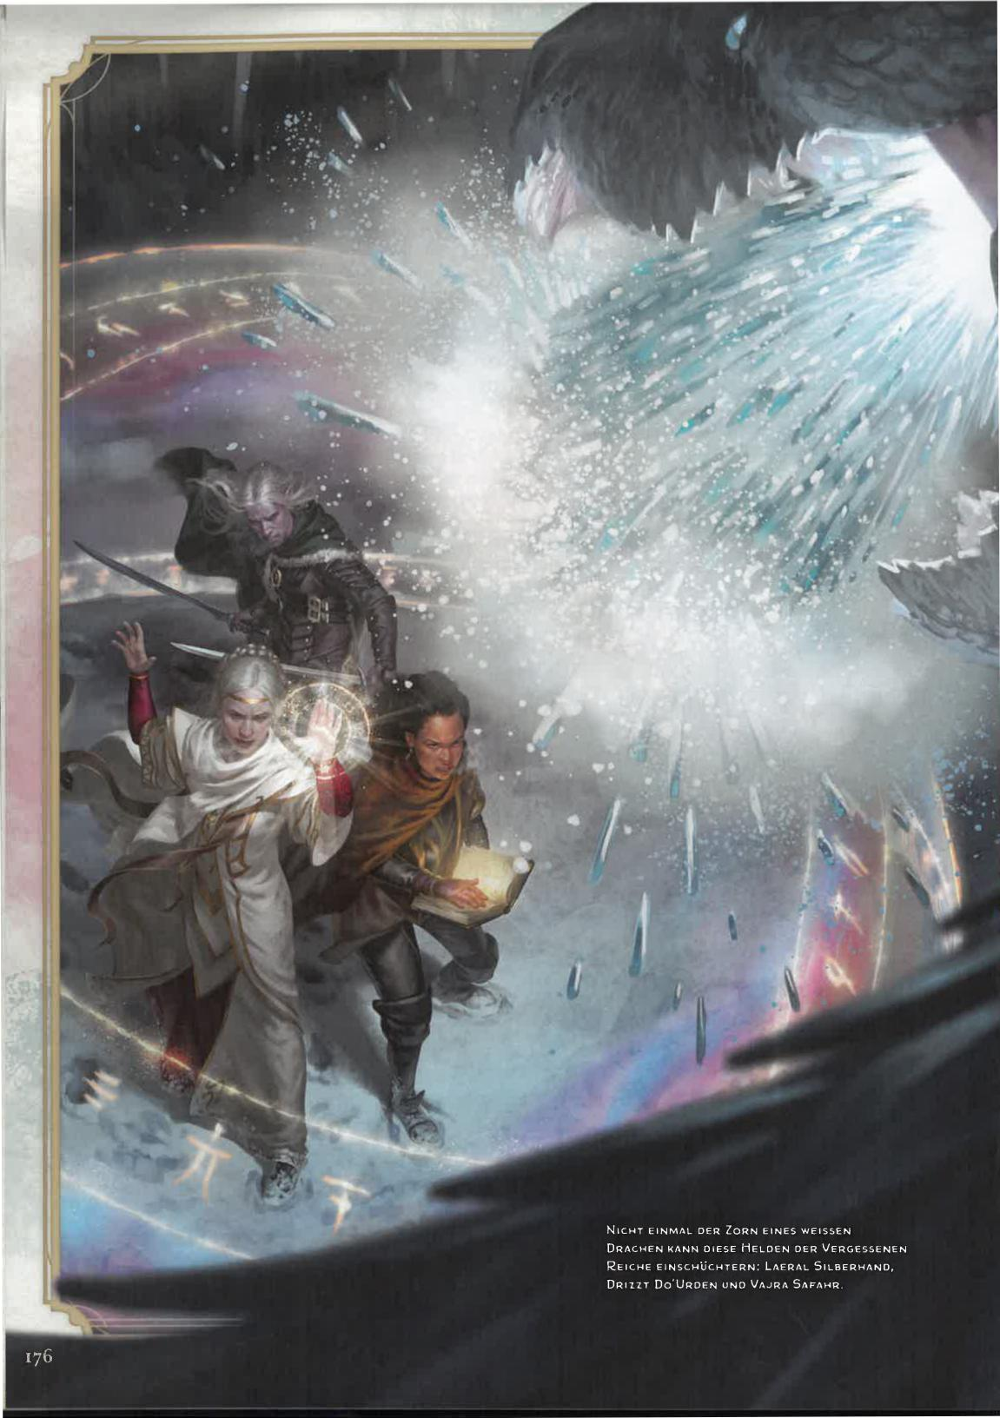

NICHT EINMAL DER ZORN EINES WEISSEN DRACHEN KANN DIESE HELDEN DER VERGESSENEN REICHE EINSCHÜCHTERN: LAERAL SILBERHAND, DRIIIZT DID'URDEN UND VAJRA SAFAHR.

**KAPITEL 4**

**CHARAKTERHERKUNFT**

I

N DIESEM KAPITEL WERDEN DIE BEIDEN Komponenten der Herkunft von Abenteurern beschrieben: der Hintergrund und die Spezies. Gemeinsam deuten diese Elemente auf die familiäre Herkunft deines Charakters und auf seine frühen Erfah­rungen hin, bevor er sein Abenteurerleben begonnen und die Fähigkeiten seiner Klasse (siehe Kapitel 3) erlernt hat.

KOMPONENTEN DER HERKUNFT

Jeder Teil der Herkunft deines Charakters spiegelt Facetten deines Charakters, seines Leben und der Umstände wider, die ihn auf den Pfad des Abenteurers geleitet haben.

Wenn du einen Hintergrund oder eine Spezies aus einem älteren Buch ausgewählt hast, erfährst du im Textkasten „Hintergründe und Spezies aus älteren Büchern" in Kapitel 2, wie du die hier aufgeführten Optionen nutzen kannst.

CHARAKTERHINTERGRÜNDE

Der Hintergrund deines Charakters ist eine Sammlung von Eigenschaften, die den prägendsten Lebensort und Beruf deines Charakter vor seinem Abenteurerleben repräsentieren.

Jeder Hintergrund enthält eine kurze Erzählung darüber, wie die Vergangenheit deines Charakters gewesen sein könnte. Passe die Details dieser Erzählung nach Belieben an.

ELEMENTE EINES HINTERGRUNDS

Zu einem Hintergrund gehören folgende Elemente:

*Attributswerte:* In einem Hintergrund sind drei der Attributswerte deines Charakters aufgeführt. Erhöhe einen davon um 2 und einen anderen um 1, oder alle drei um 1. Keine dieser Erhöhungen kann zu einem Wert von mehr als 20 führen.

*Talent:* Ein Hintergrund gibt deinem Charakter ein bestimmtes Herkunftstalent (siehe Kapitel 5).

*Fertigkeiten, in denen du geübt bist:* Ein Hintergrund gibt deinem Charakter Übung in zwei bestimmten Fertigkeiten.

*Werkzeug, mit dem du geübt bist:* Jeder Hintergrund gibt einem Charakter Übung im Umgang mit einem Werkzeug ­entweder mit einem bestimmten Werkzeug oder einem Werkzeug, das aus der Kategorie „Handwerkszeug" ausgewählt wird. Werkzeuge sind in Kapitel 6 beschrieben.

*Ausrüstung:* Jeder Hintergrund bietet die Wahl zwischen einem Ausrüstungspaket oder 50 GM.

CHARAKTERSPEZIES

Wenn du die Spezies deines Charakters auswählst, bestimmst du, ob dein Charakter ein Mensch ist oder einer fantastischen Spezies wie Drachenblütigen oder Gnomen angehört.

Die Völker des D&D-Multiversums stammen aus verschie­denen Welten und umfassen zahlreiche Arten intelligenter Lebensformen. Die Spezies des Spielercharakters ist eine Sammlung von Spielmerkmalen, die ein Abenteurer als Vertreter einer dieser Lebensformen hat.

Manche Spezies stammen aus einer bestimmten Welt, einer bestimmten Existenzebene oder von einem bestimmten Gott. Andere sind in mehreren Regionen zugleich entstanden. Woher eine Spezies auch jeweils stammt, ihre Mitglieder haben sich im Multiversum ausgebreitet und tragen zu vielen verschiedenen Kulturen bei.

Die Angehörigen der meisten Spezies werden etwa 80 Jahre alt. Ausnahmen sind jeweils im Text der Spezies in diesem Kapitel vermerkt. Unabhängig von ihrer Lebensspanne erreichen die Mitglieder aller Spezies ihre körperliche Reife etwa im gleichen Alter. Dein Charakter kann ein beliebiges Alter haben, sofern es nicht außerhalb der normalen Lebensspanne der Spezies liegt.

ELEMENTE EINER SPEZIES

Zu einer Spezies gehören folgende Elemente:

*Kreaturentyp:* Die Spezies eines Charakters bestimmt den Kreaturentyp des Charakters. Dieser ist im Regelglossar beschrieben. Jede Spezies in diesem Kapitel ist humanoid. Spielbare Spezies, die nicht humanoid sind, erscheinen in anderen D&D-Büchern.

*Größe:* Die Spezies deines Charakters bestimmt seine Körpergröße. Die Individuen einer Spezies variieren hinsichtlich ihrer Größe - bei manchen Spezies so beträchtlich, dass du auswählen kannst, ob dein Charakter klein oder mittelgroß ist.

*Bewegungsrate:* Die Spezies deines Charakters bestimmt seine Bewegungsrate.

*Besondere Merkmale:* Jede Spezies gibt einem Charakter besondere Merkmale — typische Charakteristiken je nach Physiologie oder magischer Natur der Spezies. Wenn du eine Spezies aussuchst, erhält dein Charakter alle besonderen Merkmale, die für sie aufgeführt sind. Bei einigen Merkmalen musst du eine Auswahl aus einer Handvoll von Optionen treffen.

BESCHREIBUNGEN DER HINTERGRÜNDE

In diesem Abschnitt sind 16 Hintergründe in alphabetischer Reihenfolge aufgeführt:

Adeliger Krimineller Unterhaltungskünstler

Akolyth Reisender Wache

Bauer Scharlatan Wegfinder

Einsiedler Schreiber Weiser

Händler Seemann

Handwerker Soldat

KAPITEL 4 i CHARAKTERHERKUNFT 177

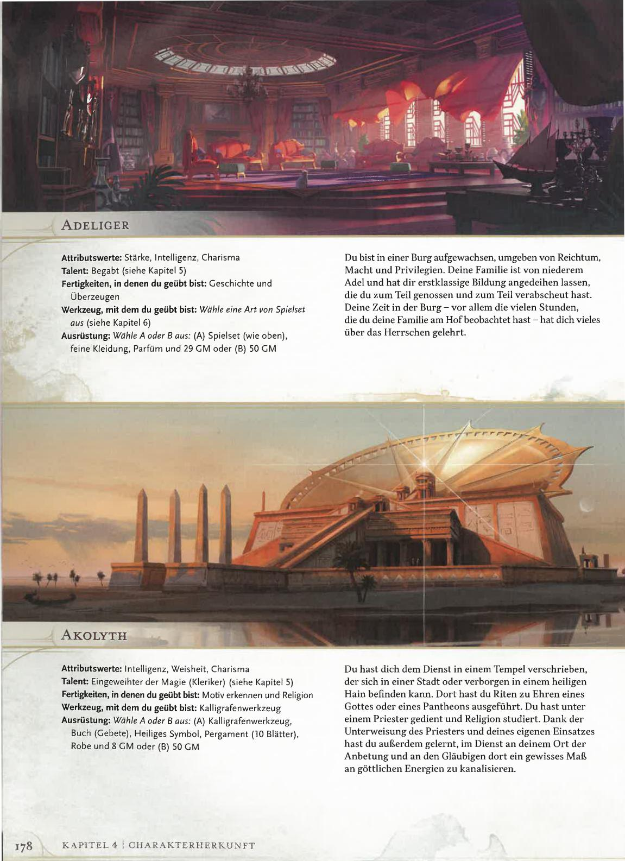

**Attributswerte: Intelligenz, Weisheit, Charisma**

**Talent: Eingeweihter der Magie (Kleriker) (siehe Kapitel 5) Fertigkeiten, in denen du geübt bist:** Motiv erkennen **und Religion Werkzeug, mit dem du geübt bist: Kalligrafenwerkzeug Ausrüstung:** *Wähle A oder B aus:* **(A) Kalligrafenwerkzeug,**

Buch (Gebete), **Heiliges Symbol, Pergament (10 Blätter),**

Robe und 8 **GM oder (B) 50 GM**

K A.1)1 FEL 4 CHARAKTERHERKUNFT

**Du hast dich dem Dienst in einem Tempel verschrieben, der sich in einer Stadt oder verborgen in einem heiligen** Hain befinden kann. Dort hast du Riten zu **Ehren** eines Gottes oder eines Pantheons ausgeführt. Du hast unter einem Priester gedient und Religion studiert. Dank der Unterweisung des Priesters **und** deines eigenen Einsatzes **hast du außerdem gelernt, im Dienst an deinem Ort der Anbetung und an den Gläubigen dort ein gewisses Maß** an göttlichen Energien zu kanalisieren.

i 78

**Attributswerte:** Stärke, Intelligenz, Charisma

**Talent:** Begabt (siehe Kapitel 5)

**Fertigkeiten, in denen du geübt bist:** Geschichte und

Überzeugen

**Werkzeug, mit dem du geübt bist:** *Wähle eine Art von Spielset*

*aus* (siehe Kapitel 6)

**Ausrüstung:** *Wähle A oder B aus:* **(A) Spielset (wie oben),**

**feine Kleidung, Parfüm und 29 GM oder (B) 50 GM**

**Du bist in einer Burg aufgewachsen, umgeben von Reichtum, Macht und Privilegien. Deine Familie ist von niederem Adel und hat dir erstklassige Bildung angedeihen lassen, die du** zum **Teil** genossen und zum Teil verabscheut hast. Deine Zeit in der Burg - vor allem die vielen Stunden, die du deine Familie am Hof beobachtet hast - hat dich vieles über das **Herrschen gelehrt.**

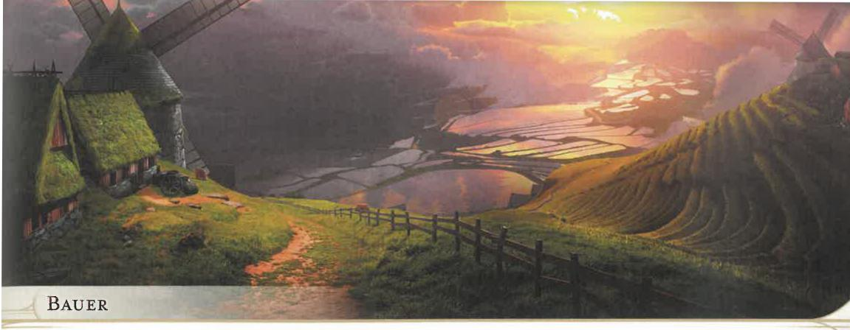

|  |  |
| --- | --- |
| **Attributswerte:** Stärke, Konstitution, Weisheit  **Talent:** Zäh (siehe Kapitel 5)  **Fertigkeiten, in denen du geübt bist: Mit** Tieren umgehen  und Naturkunde  **Werkzeug, mit dem du geübt bist:** Schreinerwerkzeug  **Ausrüstung:** *Wähle A oder B aus:* (A) Sichel, Schreinerwerkzeug,  Heilerausrüstung, Eisentopf, Schaufel, Reisekleidung und  30 GM oder (B) 50 GM | Du bist auf dem Land aufgewachsen. Jahrelang hast du Tiere versorgt und den Boden kultiviert, und dafür bist du mit Geduld und guter Gesundheit belohnt worden. Du schätzt die Gaben der Natur und hast zugleich gesunden Respekt vor ihrem Zorn. |

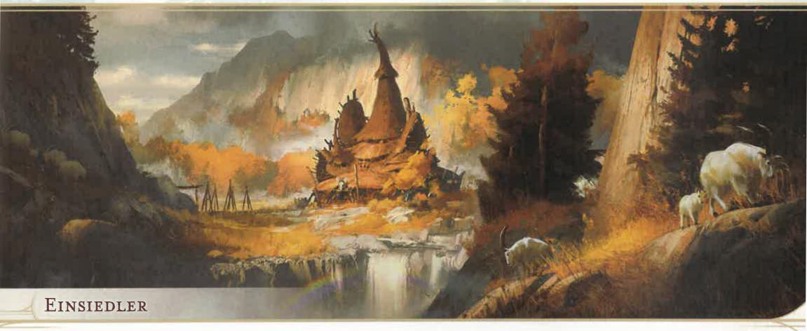

|  |  |  |  |  |
| --- | --- | --- | --- | --- |
| **Attributswerte:** Konstitution, Weisheit, Charisma  **Talent:** Heiler (siehe Kapitel 5)  **Fertigkeiten, in denen du geübt bist:** Heilkunde und Religion **Werkzeug, mit dem du geübt bist:** Kräuterkundeausrüstung **Ausrüstung:** *Wähle A oder B aus:* (A) Kampfstab,  Kräuterkundeausrüstung, Schlafsack, Buch (Philosophie),  Lampe, Öl (drei Flaschen), Reisekleidung und 16 GM oder  (B) 50 GM | Du hast deine jungen Jahre abgeschieden in einer Hütte oder einem Kloster fern aller Ansiedlungen verbracht. Deine einzige Gesellschaft bestand aus den Kreaturen des Waldes und gelegentlichen Besuchern, die Vorräte und Nachrichten brachten. In deiner Abgeschiedenheit hast du zahllose Stunden damit verbracht, über die Mysterien der Schöpfung nachzusinnen. | | |  |
|  | KAPITEL 4 I CHARAKTERHERKUNFT | | | 179 |
|  |  |  |  |  |

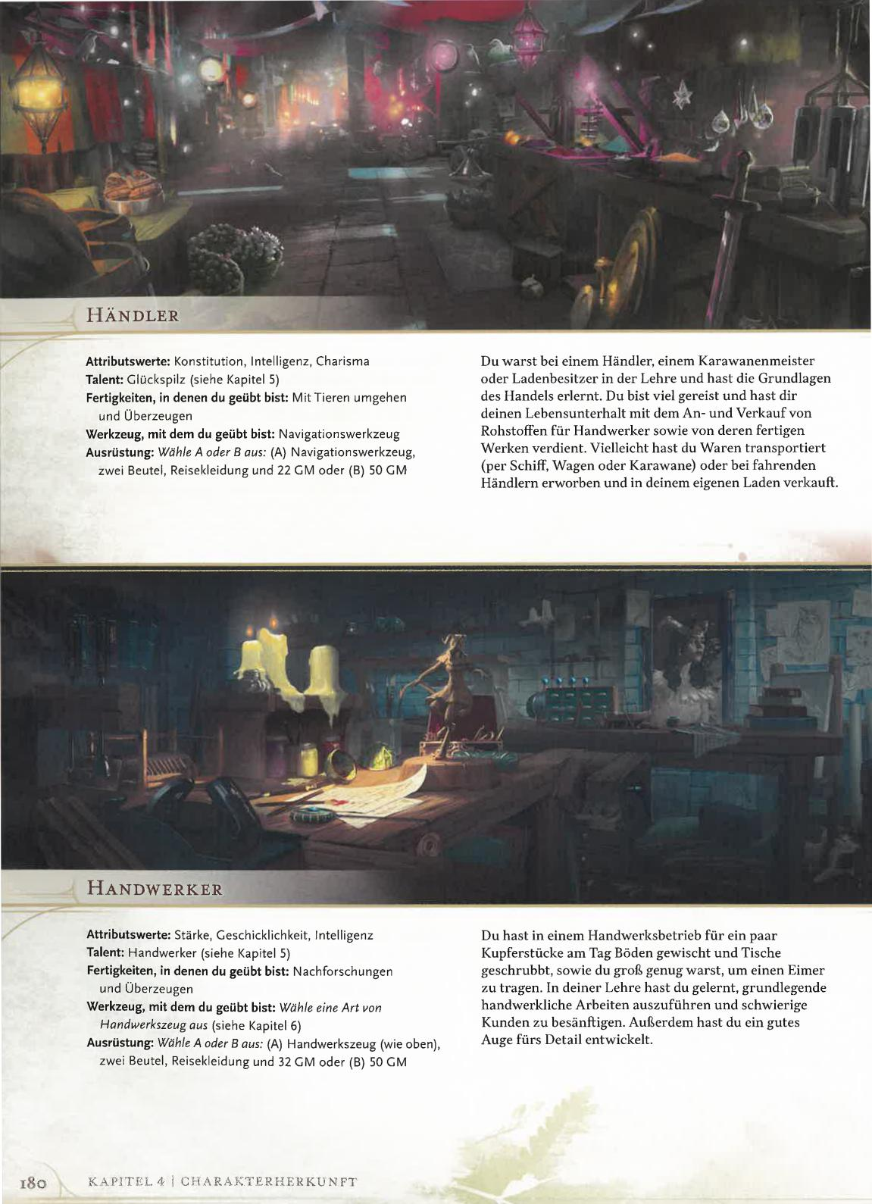

KAPITEL 4 j .CHARAKTERHERKUNFT

18o

**Du** warst bei einem Händler, einem Karawanenmeister oder Ladenbesitzer in der Lehre und hast die Grundlagen des Handels erlernt. Du bist viel gereist und hast dir deinen Lebensunterhalt mit dem An- und Verkauf von Rohstoffen für Handwerker sowie von deren fertigen Werken verdient. Vielleicht hast du Waren transportiert (per Schiff, Wagen oder Karawane) oder bei fahrenden Händlern erworben und in deinem eigenen Laden verkauft.

Attributswerte: Konstitution, Intelligenz, Charisma

**Talent:** Glückspilz (siehe Kapitel **5)**

**Fertigkeiten, in denen du geübt bist:** Mit Tieren umgehen

und Überzeugen

**Werkzeug, mit dem du geübt bist:** Navigationswerkzeug

**Ausrüstung:** *Wähle A oder B aus:* (A) Navigationswerkzeug,

zwei Beutel, Reisekleidung und 22 **GM** oder (B) 50 GM

HANDWERKER

Attributswerte: Stärke, Geschicklichkeit, Intelligenz

**Talent:** Handwerker (siehe Kapitel **5)**

**Fertigkeiten, in denen du geübt bist:** Nachforschungen

und Überzeugen

**Werkzeug, mit dem du geübt bist:** *Wähle eine Art von*

*Handwerkszeug aus (siehe* Kapitel **6)**

**Ausrüstung:** *Wähle A oder B aus:* (A) Handwerkszeug (wie oben),

zwei Beutel, Reisekleidung und 32 GM oder (B) 50 GM

**Du** hast in einem Handwerksbetrieb für ein paar Kupferstücke am Tag Böden gewischt und Tische geschrubbt, sowie du groß genug warst, um einen Eimer zu tragen. In deiner Lehre hast du gelernt, grundlegende handwerkliche Arbeiten auszuführen und schwierige Kunden zu besänftigen. Außerdem hast du ein gutes Auge fürs Detail entwickelt.

Attributswerte: Geschicklichkeit, Konstitution, Intelligenz Talent: Wachsam (siehe Kapitel 5)

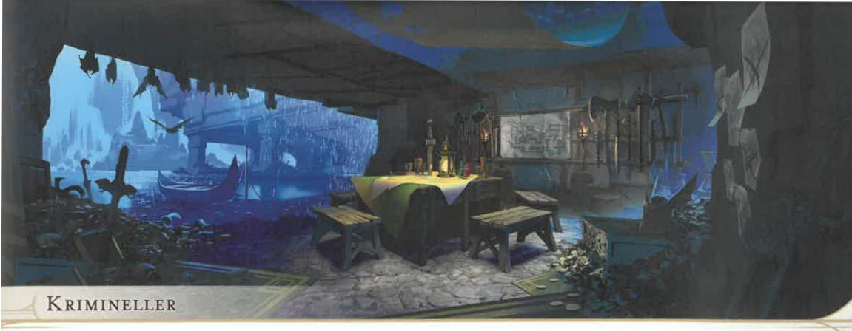

Fertigkeiten, in **denen du geübt bist:** Fingerfertigkeit und Heimlichkeit

Werkzeug, mit dem du geübt bist: Diebeswerkzeug

Ausrüstung: *Wähle A oder B aus:* (A) zwei Dolche, Diebeswerkzeug,

Brechstange, zwei Beutel, Reisekleidung und 16 GM

oder (B) 50 GM

**Du hast dich in dunklen Gassen durchgeschlagen und mit Taschendiebstählen und Einbrüchen über** Wasser **gehalten. Vielleicht hat du einer kleinen Bande von gleichgesinnten** Halunken angehört, die aufeinander aufpassten. Oder vielleicht warst du ein Einzelgänger und hast dich gegen die örtliche Diebesgilde oder noch fürchterlichere Gesetzesbrecher behauptet.

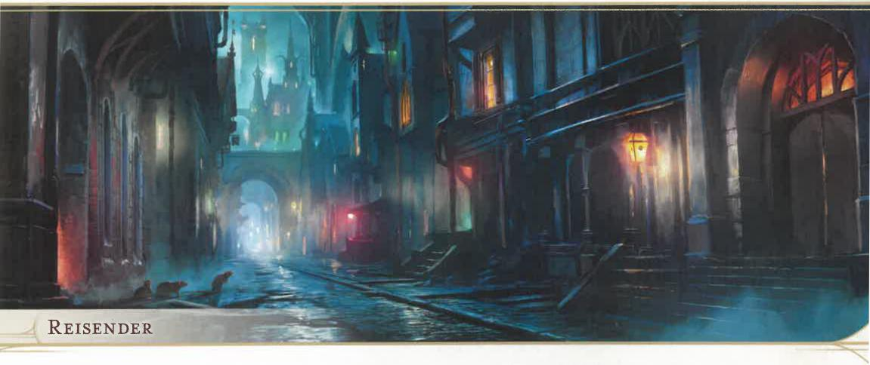

**Attributswerte:** Geschicklichkeit, Weisheit, Charisma

**Talent:** Glückspilz (siehe Kapitel 5)

**Fertigkeiten, in denen du geübt bist:** Motiv erkennen

und Heimlichkeit

**Werkzeug, mit dem du geübt** bist: Diebeswerkzeug

**Ausrüstung:** *Wähle A oder B aus:* (A) zwei Dolche, Diebeswerkzeug,

Spielset (beliebig), Schlafsack, zwei Beutel, Reisekleidung

und 16 GM oder (B) 50 GM

**Du bist auf** der Straße in Gesellschaft ähnlich glückloser Außenseiter aufgewachsen, manche von ihnen Freunde, manche von ihnen Rivalen. Du hast geschlafen, wo es sich angeboten hat, und so manche merkwürdige Arbeit getan, um etwas zu Essen zu kriegen. Wenn der Hunger unerträglich wurde, **blieb** dir nur Diebstahl. Dennoch hast du weder deinen Stolz noch die Hoffnung verloren. Das Schicksal ist noch nicht fertig mit dir.

KAPITEL 4 I CHAR.AKTERITERKUNFT

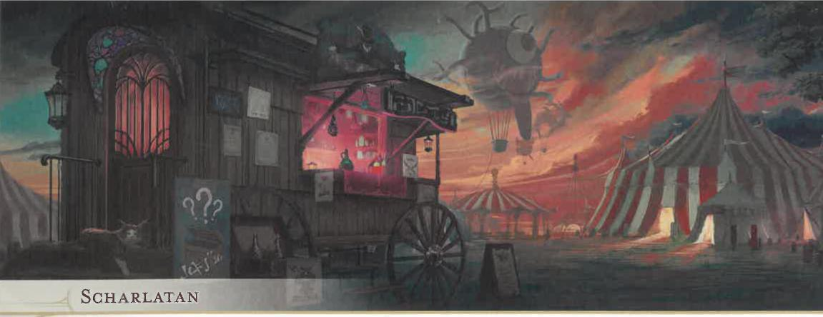

|  |  |
| --- | --- |
| **Attributswerte:** Geschicklichkeit, Konstitution, Charisma **Talent:** Begabt (siehe Kapitel 5)  **Fertigkeiten, in denen du geübt bist:** Fingerfertigkeit und Täuschen  **Werkzeug, mit dem du geübt bist:** Fälscherausrüstung **Ausrüstung:** *Wähle A oder B aus:* (A) Fälscherausrüstung,  Kostüm, feine Kleidung und 15 GM oder (B) 50 GM | Sowie du alt genug warst, um ein Bier zu bestellen, hattest du im Nu in jeder Taverne in Reichweite deinen Lieblingsplatz. Während deiner Tavernentouren hast du gelernt, jene Pechvögel auszunehmen, die auf der Suche nach einer schönen Lüge waren - vielleicht hast du ihnen mit gefälschten Zaubertränken oder Stammbäumen das Geld aus der Tasche gezogen. |

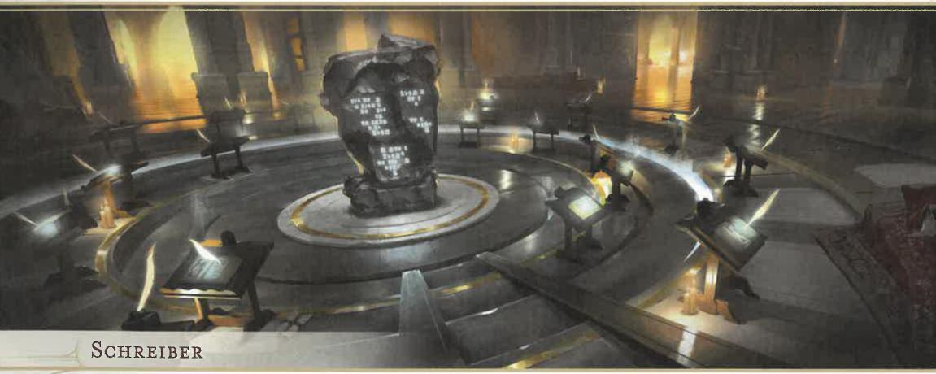

|  |
| --- |
| **Attributswerte:** Geschicklichkeit, Intelligenz, Weisheit  **Talent:** Begabt (siehe Kapitel 5)  **Fertigkeiten, in denen du geübt bist:** Nachforschungen  und Wahrnehmung  **Werkzeug, mit dem du geübt bist:** Kalligrafenwerkzeug  **Ausrüstung:** *Wähle A oder B aus:* (A) Kalligrafenwerkzeug, feine  Kleidung, Lampe, Öl (drei Flaschen), Pergament (12 Blätter)  und 23 GM oder (B) 50 GM |

Du hast deine prägenden Jahre in einem Skriptorium verbracht, einem Kloster zur Bewahrung von Wissen oder einer staatlichen Behörde, wo du gelernt hast, in klarer Schrift fügliche Texte zu verfassen. Vielleicht hast du Regierungsdokumente geschrieben oder viele Wälzer an Literatur kopiert. Möglicherweise hast du Erfahrung als Autor von Gedichten, Prosa oder wissenschaftlichen Arbeiten. Du achtest auf Details, damit du keine Fehler in die Dokumente einschleppst, die du erstellst oder kopierst.

I82 KAPITEL -111 CHARAKTERHERKUNFT

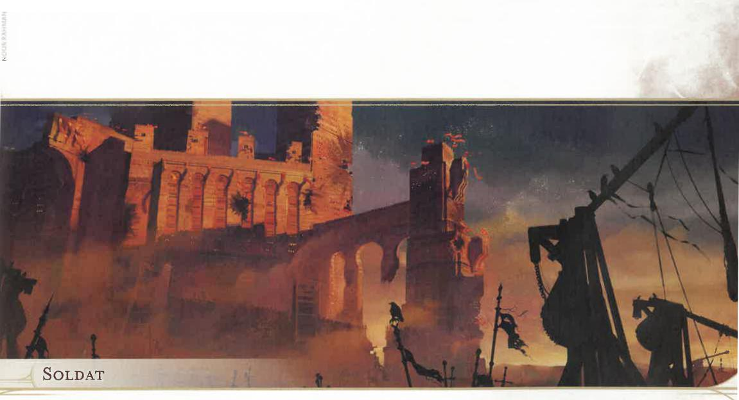

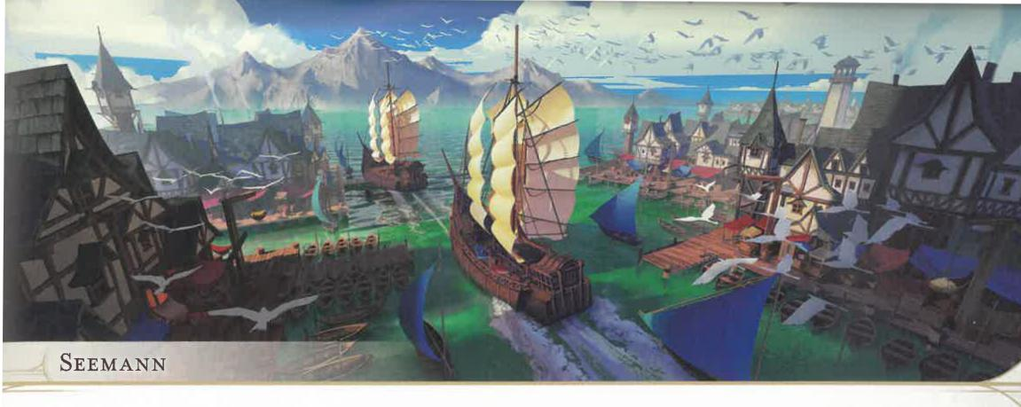

**Attributswerte:** Stärke, Geschicklichkeit, Weisheit

**Talent:** Kneipenschläger (siehe Kapitel **5)**

**Fertigkeiten, in denen du geübt bist:** Akrobatik und Wahrnehmung **Werkzeug, mit dem du geübt bist:** Navigationswerkzeug **Ausrüstung:** *Wähle A oder B aus:* (A) Dolch, Navigationswerkzeug,

Seil, Reisekleidung und 20 GM oder (B) 50 GM

Du hast als Seefahrer gelebt, den Wind im Rücken und **das Deck schwankend unter deinen Füßen. In zahllosen Häfen hast du an** Tavernentheken gehockt. Du hast mächtige Stürme überstanden und Geschichten mit Leuten ausgetauscht, **die unter den Wellen wohnen.**

**Attributswerte:** Stärke, Geschicklichkeit, Konstitution

**Talent:** Wilder Angreifer (siehe Kapitel 5)

**Fertigkeiten, in denen du geübt bist:** Athletik und Einschüchtern

**Werkzeug, mit dem du geübt bist:** *Wähle eine Art von Spielset*

*aus* (siehe Kapitel 6)

Ausrüstung: *Wähle A oder B aus:* **(A)** Speer, Kurzbogen,

20 Pfeile, Spielset (wie oben), Heilerausrüstung, Köcher,

Reisekleidung und 14 GM oder **(B)** 50 GM

Du hast deine Ausbildung für den Krieg begonnen, sowie du erwachsen warst. Erinnerungen an dein Leben vor den Waffen sind rar. Der Kampf liegt dir **im Blut. Manchmal** ertappst du dich dabei, wie du reflexhaft die Kampfübungen deiner Grundausbildung wiederholst. Schließlich hast **du deine Ausbildung auf dem** Schlachtfeld genutzt **und das Reich beschützt, indem du Krieg geführt hast.**

KAPITEL 4 I CHARAKTERHERKUNFT 183

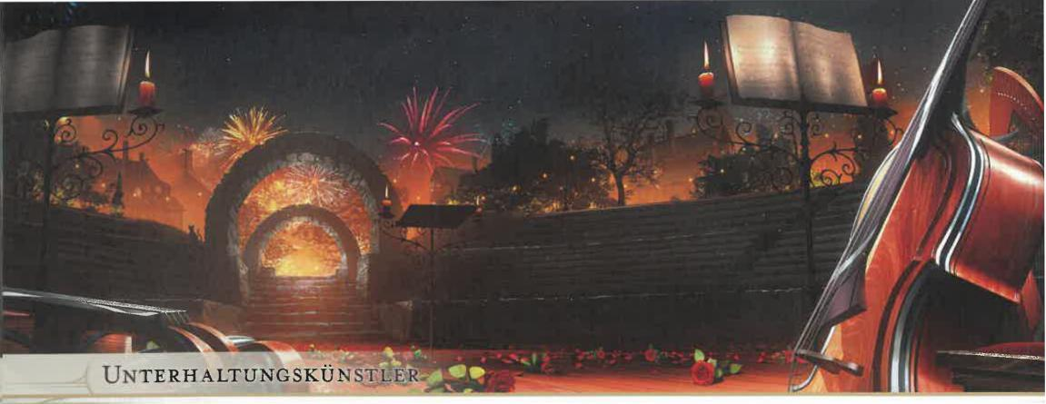

UNTERHALTUNGSKÜNsTeE

**Attributswerte:** Stärke, Geschicklichkeit, Charisma

**Talent:** Musiker (siehe Kapitel 5)

**Fertigkeiten, in denen du geübt bist:** Akrobatik und Auftreten **Werkzeug, mit dem du geübt bist:** *Wähle eine Art von Musikinstrument aus* (siehe Kapitel **6)**

**Ausrüstung:** *Wähle A oder B aus:* (A) Musikinstrument (wie oben), zwei Kostüme, Spiegel, Parfüm, Reisekleidung und 11 GM oder (B) 50 GM

Du hast einen Großteil deiner Jugend auf Jahrmärkten und in Zirkussen verbracht, warst als Gelegenheitsarbeiter für Musiker und Akrobaten tätig und hast dafür Unterricht erhalten. Vielleicht hast du Seiltanz gelernt, oder wie **man in bestimmter Weise Laute spielt oder in** tadelloser Diktion Gedichte vorträgt. Bis heute liebst du den Applaus und stehst gerne auf der Bühne.

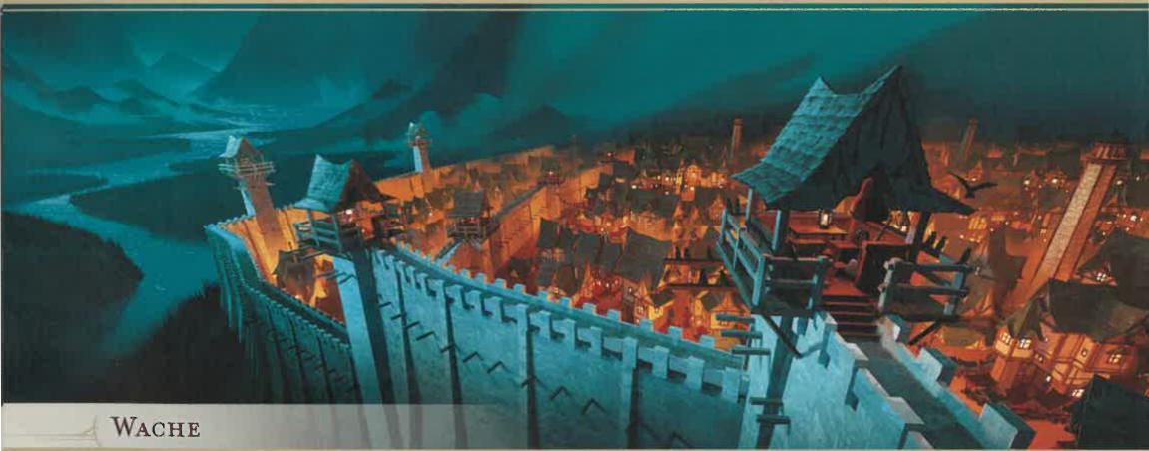

**Attributswerte: Stärke, Intelligenz, Weisheit**

**Talent:** Wachsam (siehe Kapitel **5)**

**Fertigkeiten, in denen du geübt bist:** Athletik und Wahrnehmung **Werkzeug, mit dem du geübt bist:** *Wähle eine Art von Spielset aus* (siehe Kapitel 6)

**Ausrüstung:** *Wähle A oder B aus:* (A) Speer, leichte Armbrust, 20 Bolzen, Spielset (wie oben), abdeckbare Laterne, **Handschellen, Köcher, Reisekleidung und 12 GM oder (B) 50 GM**

**Deine Füße schmerzen, wenn du nur an die zahllosen**

Stunden denkst, die du auf deinem Posten im Wachturm verbracht hast. Du hast gelernt, mit dem einem Auge nach Plünderern außerhalb der Mauern Ausschau zu halten, die womöglich aus dem nahen Wald hervorbrechen, und mit dem anderen nach Beutelschneidern und Tunichtguten innerhalb der Festung zu suchen.

184 **KAPITEL 4 CHARAKTERHERKUNFT**

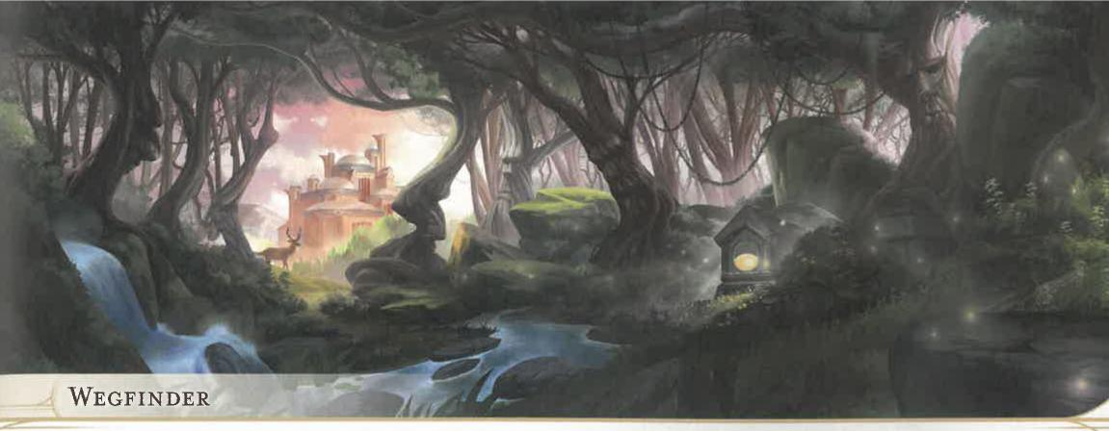

**Attributswerte:** Geschicklichkeit, Konstitution, Weisheit **Talent:** Eingeweihter der Magie (Druide) (siehe Kapitel 5) **Fertigkeiten, in denen du geübt bist: Heimlichkeit** und

Überlebenskunst

**Werkzeug, mit dem du geübt bist:** Kartografenwerkzeug **Ausrüstung:** *Wähle A oder B aus:* (A) Kurzbogen, 20 Pfeile,

Kartografenwerkzeug, Schlafsack, Köcher, Zelt, Reisekleidung

und 3 GM oder (B) 50 GM

Du bist in der freien Natur aufgewachsen, weit weg von besiedelten Gebieten. Dein Zuhause war stets dort, wo du deinen Schlafsack ausgerollt hast. Es gibt viele Wunder in der Wildnis: merkwürdige Monster, unberührte Wälder und Flüsse, überwucherte Ruinen und gigantischer Hallen, in denen einst die Riesen wandelten. Bei deinen Erkundungen hast du gelernt, auf dich aufzupassen. Bisweilen hast du freundlichen Naturpriestern den Weg gewiesen, die dir im Gegenzug beigebracht haben, wie man die Magie der Wildnis kanalisiert.

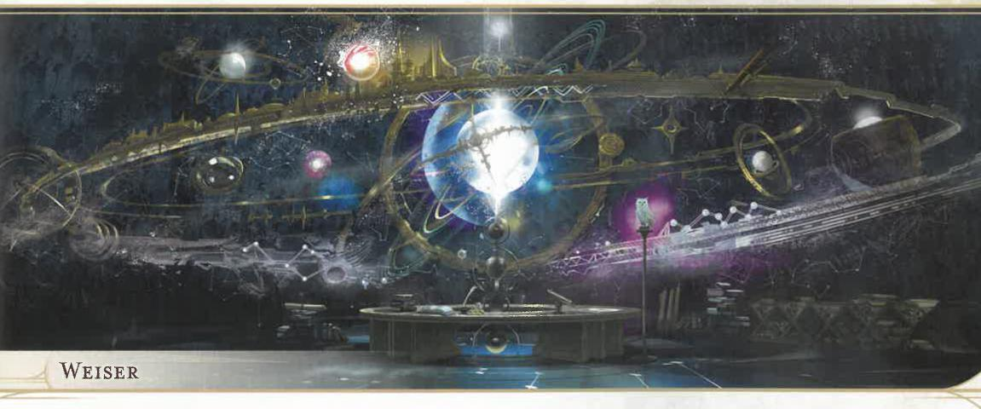

**Attributswerte:** Konstitution, Intelligenz, Weisheit **Talent:** Eingeweihter der Magie (Magier) (siehe Kapitel 5) **Fertigkeiten, in denen du geübt bist:** Arkane Kunde und Geschichte **Werkzeug, mit dem du geübt bist:** Kalligrafenwerkzeug **Ausrüstung:** *Wähle A oder B aus:* (A) Kampfstab,

Kalligrafenwerkzeug, Buch (Geschichte), Pergament

(8 Blätter), Robe und 8 GM oder (B) 50 GM

Du hast deine jungen Jahre damit verbracht, zu Herren­häusern und Klöstern zu reisen und dir mit verschiedenen Gelegenheitsarbeiten und Dienstleistungen Zugang zu den Bibliotheken zu erarbeiten. Lange Abende hast du mit dem Studium von Büchern und Schriftrollen verbracht und dir Wissen über das Multiversum und die Grundlagen der Magie angeeignet. Und dein Geist verlangt nach mehr.

KAPITEL .4, I CHARAKTERHERKUNFT

BESCHREIBUNGEN   
DER SPEZIES

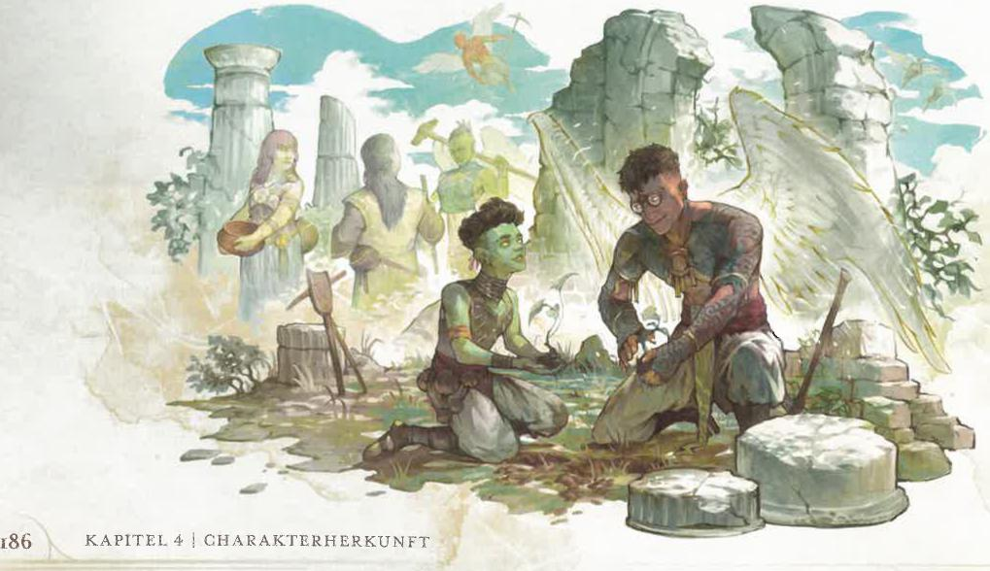

"86 KAPITEL 4 CHARA.KTERHERKUNFT

In diesem Abschnitt werden zehn Spezies in alphabetischer Reihenfolge beschrieben: Aasimar, Drachenblütiger, Elf, Gnom, Goliath, Halbling, Mensch, Ork, Tiefling und Zwerg.

AASIMAR

Aasimar (Betonung auf erster Silbe) sind Sterbliche, die einen Funken der Oberen Ebenen in der Seele tragen. Ob sie von einem Engelswesen abstammen oder von celestischer Kraft erfüllt sind — sie können diesen Funken entfachen, um Licht und Heilung zu bringen oder himmlische Wut zu entfesseln.

Aasimar können aus jedem sterblichen Volk hervorgehen. Sie sehen ihren Eltern ähnlich, können jedoch bis zu 160 Jahre alt werden und haben Merkmale, die auf ihr celestisches Erbe hindeuten, beispielweise metallisch schimmernde Sommersprossen, leuchtende Augen, einen Heiligenschein oder die Hautfarbe eines Engels (silbern, strahlend grün oder kupferrot). Diese Merkmale sind zunächst subtil, werden aber offenkundig, wenn ein Aasimar lernt, seine volle celestische Natur zu enthüllen.

MERKMALE DER AASIMAR

Kreaturentyp: Humanoide

Größe: Mittelgroß (120-210 cm) oder klein (60-120 cm) —lege die Größe fest, wenn du diese Spezies auswählst Bewegungsrate: Neun Meter

Als Aasimar hast du diese besonderen Merkmale: *Celestische Resistenz:* Du bist gegen gleißenden und nekrotischen Schaden resistent.

*Dunkelsicht:* Du hast Dunkelsicht mit einer Reichweite von 18 Metern.

*Heilende Hände:* Als magische Aktion kannst du eine Kreatur berühren und mit einer Anzahl von W4 in Höhe deines Übungsbonus würfeln. Die Kreatur erhält

Trefferpunkte in Höhe des Gesamtergebnisses zurück. Du kannst dieses Merkmal erst nach einer langen Rast erneut verwenden.

*Lichtträger:* Du kennst den Zaubertrick *Licht.* Dein Attribut zum Wirken des Zaubers ist Charisma.

*Celestische Offenbarung:* Wenn du die 3. Charakterstufe erreichst, kannst du dich als Bonusaktion entsprechend einer der Optionen unten verwandeln (wähle bei jeder Verwandlung eine Option aus). Die Verwandlung bleibt eine Minute lang bestehen, oder bis du sie beendest (keine Aktion erforderlich). Du kannst dieses Merkmal erst nach einer langen Rast erneut verwenden.

Bis zum Ende der Verwandlung kannst du einmal pro Zug einem Ziel, dem du mit einem Angriff oder einem Zauber Schaden zufügst, zusätzlichen Schaden zufügen. Der zusätzliche Schaden entspricht deinem Übungsbonus und ist entweder gleißend (bei Himmlische Flügel und Inneres Strahlen) oder nekrotisch (bei Nekrotische Spukgestalt).

Dies sind deine Verwandlungsoptionen:

Himmlische Flügel: Dir wachsen vorübergehend zwei geisterhafte Flügel. Bis zum Ende der Verwandlung hast du eine Flugbewegungsrate in Höhe deiner Bewegungsrate.

Inneres Strahlen: Vorübergehend strahlt dir intensives Licht aus Augen und Mund. Für die Wirkungsdauer spendest du in einem Radius von drei Metern helles Licht und in einem Radius von weiteren drei Metern dämmriges Licht, und am Ende jedes deiner Züge erleidet jede Kreatur im Abstand von bis zu drei Metern von dir gleißenden Schaden in Höhe deines Übungsbonus.

Nekrotische Spukgestalt: Deine Augen werden kurz zu Tümpeln der Dunkelheit, und dir wachsen flugunfähige Flügel. Alle Kreaturen im Abstand von bis zu drei Metern von dir, die nicht mit dir verbündet sind, müssen einen Charismarettungswurf (SG 8 plus dein Charismamodifikator plus dein Übungsbonus) bestehen, oder sie sind bis zum Ende deines nächsten Zugs verängstigt.

DRACHENBLÜTIGER

Die Vorfahren von Drachenblütigen sind aus den Eiern chromatischer oder metallischer Drachen geschlüpft. Einer Geschichte zufolge wurden diese Eier von den Drachengottheiten Bahamut und Tiamat gesegnet, die das Multiversum mit ihren Ebenbildern bevölkern wollten. Andere behaupten, dass die ersten Drachenblütigen ohne göttlichen Segen von Drachen geschaffen wurden. Was immer ihr Ursprung sein mag - die Drachenblütigen haben sich auf der materiellen Ebene eine Heimat geschaffen.

Drachenblütige sehen aus wie flügellose zweibeinige Drachen: Sie haben Schuppen, strahlende Augen, massive Knochen sowie Hörner. Ihre Farbgebung und andere Merkmale deuten auf die Art ihrer drakonischen Ahnen hin.

MERKMALE DER DRACHENBLÜTIGEN

Kreaturentyp: Humanoide

Größe: Mittelgroß (150-210 cm)   
Bewegungsrate: Neun Meter

Als Drachenblütiger hast du diese besonderen Merkmale:

*Drakonische Abstammung:* Deine Abstammungslinie geht auf einen Drachenvorfahren zurück. Wähle die Art des Drachen aus der Tabelle „Drakonische Ahnen" aus. Diese Entscheidung bestimmt deine Odemwaffe, deine Schadensresistenz sowie dein Erscheinungsbild.

DRAKONISCHE AHNEN

|  |  |  |  |
| --- | --- | --- | --- |
| Drache | Schadensart | Drache | Schadensart |
| Blau | Blitz | Messing | Feuer |
| Bronze | Blitz | Rot | Feuer |
| Gold | Feuer | Schwarz | Säure |
| Grün | Gift | Silber | Kälte |
| Kupfer | Säure | Weiß | Kälte |

*Drakonischer Flug:* Wenn du die 5. Charakterstufe erreichst, kannst du drakonische Magie kanalisieren, um vorübergehend fliegen zu können. Als Bonusaktion kannst du dir geisterhafte Flügel wachsen lassen, die zehn Minuten erhalten bleiben, oder bis du die Flügel verwirfst (keine Aktion erforderlich) oder kampfunfähig wirst. Mit den Flügeln hast du eine Flugbewegungsrate in Höhe deiner Bewegungsrate. Das Erscheinungsbild deiner Flügel entspricht der Energie deiner Odemwaffe. Du kannst dieses Merkmal erst nach einer langen Rast erneut verwenden.

*Dunkelsicht:* Du hast Dunkelsicht mit einer Reichweite von 18 Metern.

*Odemwaffe:* Wenn du in deinem Zug die Angriffsaktion ausführst, kannst du einen der Angriffe durch ein Ausatmen magischer Energie ersetzen, die sich entweder in einem Kegel von 4,5 Metern oder in einer neun Meter langen, 1,5 Meter breiten Linie ausbreitet (wähle die Form bei jedem Einsatz aus). Jede Kreatur in diesem Bereich muss einen Geschicklichkeitsrettungswurf (SG 8 plus, dein Konstitutionsmodifikator plus dein Übungsbonus) ausführen. Scheitert der Wurf, so erleidet die Kreatur 1W10 Schaden der Art, die deiner drakonischen Abstammung entspricht. Bei einem erfolgreichen Rettungswurf erleidet die Kreatur halb so viel Schaden. Dieser Schaden wird um jeweils 1W10 erhöht, wenn du die 5. (2W10), die 11. (3W10) und die 17. (4W10) Charakterstufe erreichst.

Die Häufigkeit, mit der du diese Odemwaffe einsetzen kannst, entspricht deinem Übungsbonus. Du erhältst alle verbrauchten Anwendungen nach einer langen Rast zurück.

*Schadensresistenz:* Du bist gegen die Schadensart resistent, die mit deiner drakonischen Abstammung assoziiert ist.

KAPITEL 4 1 CHARAKTERHERKUNFT I87

**ELF** DROW

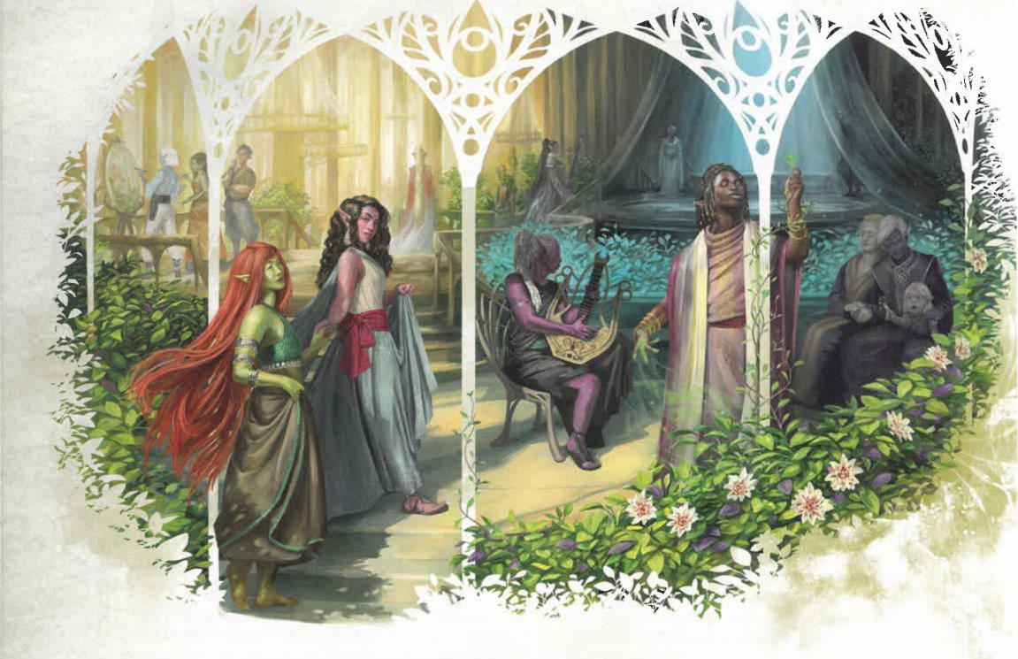

* **(4 *i»* e'e;) l#1 P,**

Die ersten Elfen wurden vom Gott Corellon erschaffen und konnten ihre Gestalt nach ihren Wünschen ändern. Doch diese Fähigkeit verloren sie, als Corellon sie verfluchte, weil sie sich auf die Seite der Göttin Lolth geschlagen hatten. Lolth hatte erfolglos versucht, Corellon zu entmachten. Als Lolth in den Abyss geschleudert wurde, entsagten ihr die meisten Elfen. Corellon vergab ihnen, doch was er ihnen genommen hatte, war für immer verloren.

Ihrer Fähigkeit zum Gestaltwandeln beraubt, zogen die Elfen sich in die Feenwildnis zurück, wo sie durch den Einfluss jener Ebene noch unglücklicher wurden. Im Lauf der Zeit führte die Neugier sie auf andere Existenzebenen, auch in Welten der materiellen Ebene.

Elfen haben spitze Ohren und weder Gesichts- noch Körperbehaarung. Sie werden etwa 750 Jahre alt. Um sich auszuruhen, schlafen sie nicht, sondern fallen in eine Art Trance. In diesem Zustand sind sie sich ihrer Umgebung weiterhin bewusst, geben sich jedoch Erinnerungen und Meditationen hin.

Eine Umgebung verwandelt die Elfen subtil, wenn sie dort tausend Jahre und mehr verbracht haben, und gewährt ihnen bestimmte Arten von Magie. Drow, Hochelfen und Waldelfen sind Beispiele dafür.

KAPITEL 4 j CHARAKTERHERKUNFT

188

Drow leben üblicherweise im Unterreich und wurden von diesem beeinflusst. Es gibt auch Drow — Individuen und ganze Gesellschaften —, die das Unterreich meiden. Dennoch tragen sie seine Magie in sich. In der Kampagnenwelt Eberron leben Drow beispielsweise in den Regenwäldern und zyklopischen Ruinen des Kontinents Xen'drik.

HOCHELFEN

Hochelfen tragen die Magie von Kreuzungen zwischen der Feenwildnis und der materiellen Ebene in sich. In manchen Welten haben Hochelfen sich andere Namen gegeben. Beispielsweise nennen die Hochelfen der Vergessenen Reiche sich Sonnen- und Mondelfen. In Dragonlance bezeichnen sie sich als Silvanesti und Qualinesti. In Eberron heißen sie Aereni.

WALDELFEN

Waldelfen tragen die Magie urtümlicher **Wälder** in sich. Sie sind auch unter vielen anderen Namen bekannt, beispielsweise als **Wildelfen,** Grünelfen oder Kupferelfen. Grugach sind die einsiedlerischen Waldelfen aus Greyhawk. Kagonesti und Tairnadal sind die Waldelfen aus Dragonlance und Eberron.



IN EINER VON 1-IOCHELFEN ERBAUTEN STADT LEGT EIN SCHIFF AB.

**MERKMALE DER ELFEN   
Kreaturentyp: Humanoide**

**Größe:** Mittelgroß (150-180 cm)   
**Bewegungsrate:** Neun Meter

Als Elf hast du diese besonderen Merkmale:

*Dunkelsicht:* Du hast Dunkelsicht mit einer Reichweite von 18 Metern.

*Eifische Abstammung:* Du bist Teil einer Abstammungs­linie, die dir übernatürliche Fähigkeiten gewährt. Wähle aus der Tabelle „Elfische Abstammungen" eine Abstammung aus. Du erhältst durch diese Linie den Vorzug für die 1. Stufe.

Wenn du die 3. und 5. Charakterstufe erreichst, erlernst du einen Zauber eines höheren Grades wie in der Tabelle angegeben. Du hast diesen Zauber stets vorbereitet.

**ELFISCHE ABSTAMMUNGEN**

Du kannst ihn einmal wirken, ohne einen Zauberplatz zu verbrauchen. Diese Fähigkeit erhältst du nach einer langen Rast zurück. Du kannst den Zauber auch mit einem beliebigen verfügbaren Zauberplatz des entsprechenden Grades wirken.

Intelligenz, Weisheit oder Charisma ist dein Attribut zum Wirken der Zauber dieser Abstammungslinie (wähle das Attribut aus, wenn du dich für eine Linie entscheidest).

*Feenblut: Du bist bei* Rettungswürfen zum Vermeiden oder Beenden des Zustands Bezaubert im Vorteil.

*Scharfe Sinne: Du* bist in einer der Fertigkeiten Motiv erkennen, Überlebenskunst oder Wahrnehmung geübt.

*Trance: Du* musst nicht schlafen und kannst nicht magisch zum Einschlafen gebracht werden. Du kannst eine lange Rast in vier Stunden beenden, wenn du diese Stunden in tranceartiger Meditation verbringst. Dabei bleibst du bei Bewusstsein.

|  |  |  |  |
| --- | --- | --- | --- |
| **Abstammung** | **1. Stufe** | **3. Stufe** | **5. Stufe** |
| Drow | **Die** Reichweite deiner Dunkelsicht ist auf 36 Meter erhöht. | *Feenfeuer* | *Dunkelheit* |
|  | Außerdem kennst du den Zaubertrick *Tanzende Lichter.* |  |  |
| Hochelf | Du kennst den Zaubertrick *Taschenspielerei.* Wann immer du eine lange Rast beendest, kannst du diesen Zaubertrick durch einen anderen Zaubertrick von der Zauberliste des Magiers ersetzen. | *Magie entdecken* | *Nebelschritt* |
| Waldelf | Deine Bewegungsrate ist auf zehn Meter erhöht. Außerdem kennst du den Zaubertrick *Druidenkunst.* | *Lange Schritte* | *Spurloses Gehen* |

KAPITEL 4 CHARAKTERHERKUNFT

I89



**GNOM**

Gnome sind ein magisches Volk, erschaffen von Göttern der Erfindungen, der Illusionen und des unterirdischen Lebens. Ihre frühesten Vertreter waren aufgrund ihrer Neigung zu einem Dasein in der Abgeschiedenheit von Wäldern und Bauen nahezu unbekannt. Was ihnen an Körpergröße fehlt, machen sie durch Gerissenheit wett. Verfolger verwirren sie mit Fallen und labyrinthartigen Tunneln. Ihre magischen Kenntnisse haben sie von Göttern erhalten, darunter Garl Glittergold, Baervan Wildwanderer und Baravar Schattenmantel, welcher sie inkognito aufsuchte. Durch diese Magie entstanden schließlich die Linien der Waldgnome und der Felsengnome.

Gnome sind kleine Leute mit großen Augen und spitzen Ohren. Sie werden etwa 425 Jahre alt. Viele von ihnen schätzen das Gefühl, ein Dach über dem Kopf zu haben ­selbst wenn dieses „Dach" nur ein Hut ist.

MERKMALE DER GNOME

Kreaturentyp: Humanoide   
Größe: Klein (90-120 cm)   
Bewegungsrate: Neun Meter

Als Gnom hast du diese besonderen Merkmale: ***Dunkelsicht:*** Du hast Dunkelsicht mit einer Reichweite von 18 Metern.

***Gnomische Abstammung:*** Du bist Teil einer Abstammungs­linie, die dir übernatürliche Fähigkeiten gewährt. Wähle eine der folgenden Optionen aus. Charisma, Intelligenz oder Weisheit ist dein Attribut zum Wirken der Zauber dieser Abstammungslinie (wähle das Attribut aus, wenn du dich für eine Linie entscheidest).

***Gnomische Gerissenheit:*** Du bist bei Charisma-, Intelligenz- und Weisheitsrettungswürfen im Vorteil.

**Felsengnom:** Du kennst die Zaubertricks *Ausbessern* und *Taschenspielerei.* Außerdem kannst du zehn Minuten verwenden und den Zaubertrick *Taschenspielerei* wirken, um ein winziges Uhrwerkgerät (RK 5,1 TP) zu bauen, beispielsweise ein Spielzeug, einen Anzünder oder eine Spieluhr. Bestimme die Funktion des Geräts, indem du einen Effekt von *Taschenspielerei* auswählst. Das Gerät erzeugt den Effekt, wann immer du - oder eine andere Kreatur - eine Bonusaktion ausführst, um es mit einer Berührung zu aktivieren. Wenn der ausgewählte Effekt Optionen aufweist, entscheidest du dich für eine dieser Optionen, wenn du das Gerät baust. Beispiel: Wenn du den Entfachen- und Löschen-Effekt des Zaubers auswählst, entscheidest du, ob das Gerät Feuer entfacht oder löscht — das Gerät tut nicht beides. Du kannst bis zu drei dieser Geräte gleichzeitig verfügbar haben. Jedes Gerät fällt entweder acht Stunden nach seiner Erschaffung oder dann auseinander, wenn du es mit einer Berührung (eine Verwenden-Aktion) zerlegst.

**Waldgnom:** Du kennst den Zaubertrick *Einfache Illusion.* Außerdem hast du den Zauber *Mit Tieren sprechen* stets vorbereitet. Die Anzahl der Male, die du den Zauber ohne Zauberplatz wirken kannst, entspricht deinem Übungsbonus. Du erhältst alle verbrauchten Anwendungen nach einer langen Rast zurück. Du kannst den Zauber auch mit einem verfügbaren Zauberplatz wirken.

KAPITEL 4 CHARAKTERHERKUNFT

I9O

GOLIATH

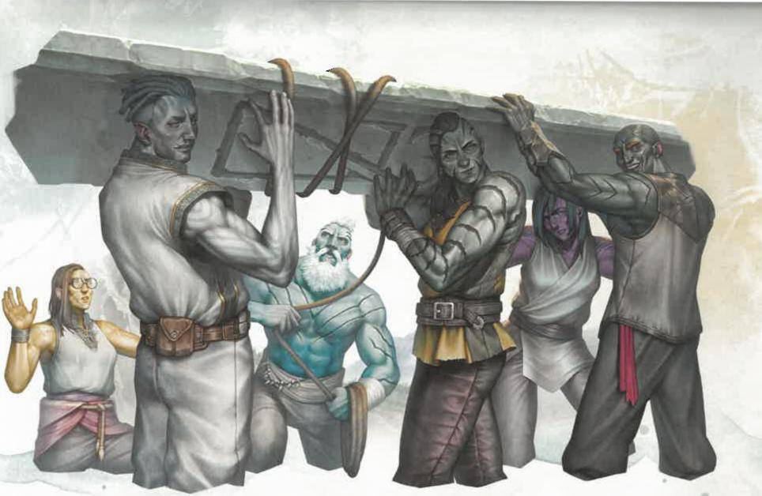

Als entfernte Verwandte der Riesen überragen Goliaths die meisten anderen Humanoiden. Jeder Goliath trägt die Vorteile der ersten Riesen in sich. Diese Vorteile manifestieren sich als übernatürliche Gaben wie die Fähigkeit, rasch zu wachsen und vorübergehend die Größe der riesischen Verwandten anzunehmen.

Goliaths haben körperliche Merkmale, die den Riesen ihrer Abstammungslinien entsprechen. So sehen manche von ihnen Steinriesen ähnlich, andere eher den Feuerriesen. Unabhängig von ihren riesischen Vorfahren haben Goliaths ihre eigenen Pfade im Multiversum ausgetreten - unbelastet von den Bruderkriegen, die ganze Zeitalter hindurch zwischen den Riesenarten tobten — und streben nach Höhen, die von ihren Vorfahren nie erreicht wurden.

**MERKMALE DER GOLIATHS**

**Kreaturentyp:** Humanoide

**Größe:** Mittelgroß (210 —240 cm)   
**Bewegungsrate: 10,5** Meter

Als Goliath hast du diese besonderen Merkmale:

*Große Gestalt:* Ab die 5. Charakterstufe kannst du deine Größe als Bonusaktion in die Kategorie Groß ändern, sofern du genügend Platz dazu hast. Diese Verwandlung bleibt zehn Minuten lang bestehen, oder bis du sie beendest (keine Aktion erforderlich). Während dieser Dauer bist du bei Stärkewürfen im Vorteil, und deine Bewegungsrate ist um drei Meter erhöht. Du kannst dieses Merkmal erst nach einer langen Rast erneut verwenden.

*Kräftiger Körperbau:* Du bist bei allen Attributswürfen zum Beenden des Zustands Gepackt im Vorteil. Außerdem gilt bei deiner Traglast die nächsthöhere Größenkategorie.

*Riesische Abstammung:* Du stammst von Riesen ab. Wähle einen der folgenden Vorzüge als übernatürliche Gabe durch deine Abstammung aus. Die Anzahl der möglichen Anwendungen dieses Vorzugs entspricht deinem Übungsbonus. Du erhältst alle verbrauchten Anwendungen **nach einer langen Rast zurück.**

**Eiseskälte (Frostriese): Wenn** du ein Ziel mit einem Angriffswurf triffst und ihm Schaden zufügst, kannst du ihm zusätzlich **1W6 Kälteschaden zufügen und seine Bewegungsrate bis zum Beginn deines nächsten Zugs** um drei Meter verringern.

**Felsenfestigkeit (Steinriese):** Wenn du Schaden erleidest, kannst du eine Reaktion ausführen, um mit 1W12 zu würfeln. Füge dem Ergebnis deinen Konstitutionsmodifikator hinzu und ziehe die Summe vom erlittenen Schaden ab.

**Feuersbrunst** *(Feuerriese):* Wenn du ein Ziel mit einem Angriffswurf **triffst und ihm** Schaden zufügst, kannst du ihm zusätzlich 1W10 Feuerschaden zufügen.

**Hügelsturz (Hügelriese):** Wenn du eine Kreatur von höchstens großer Größe mit einem Angriffswurf triffst **und ihr Schaden zufügst, kannst du sie außerdem umstoßen.**

**Sturmdonner (Sturmriese):** Wenn dir eine Kreatur im Abstand von bis zu 18 Metern von dir Schaden zufügt, kannst du eine Reaktion ausführen, um dieser **Kreatur 1W8 Schallschaden zuzufügen.**

**Wolkensprung (Wolkenriese): Als Bonusaktion** kannst du dich auf magische Art bis zu neun Meter weit in einen freien Bereich teleportieren, den du sehen kannst.

KAPITEL 4 ; CHARAKTERHERKUNFT 19 I

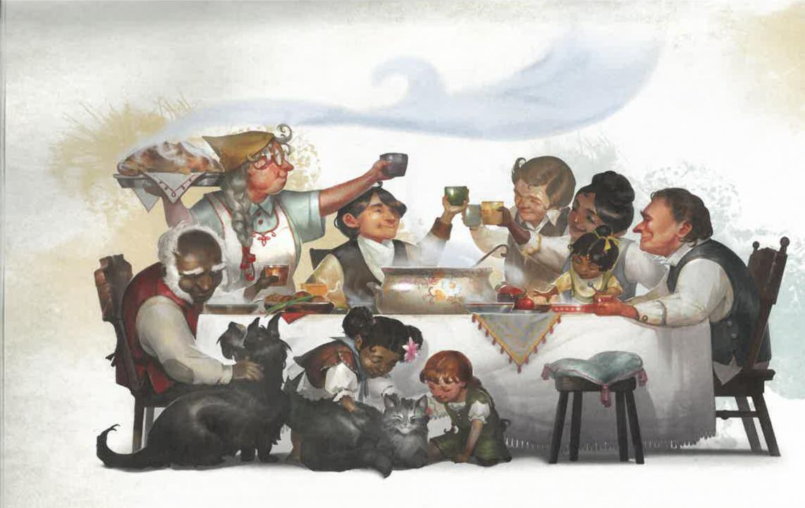

HALBLING

Halblinge werden von den Göttern des Lebens, des Heims und des Herds geschätzt und geleitet. Sie neigen dazu, sich mit Familie und Freunden idyllische Zufluchten zu schaffen. Nichtsdestotrotz besitzen viele von ihnen einen mutigen, abenteuerlustigen Geist, der sie auf Entdeckungsreisen führt. Dann erkunden sie die große weite Welt und finden dabei neue Freunde. Halblinge sind etwa so groß wie Menschenkinder, weswegen es ihnen leicht fällt, unbemerkt durch Ansammlungen von Personen zu gelangen und durch schmale Öffnungen zu schlüpfen.

Wer Zeit mit Halblingen, vor allem Halbling-Abenteurern verbracht hat, dem ist das sprichwörtliche Halblingsglück vermutlich nicht fremd. Wenn sich ein Halbling in ernster Gefahr befindet, scheint eine unsichtbare Macht zu seinen Gunsten einzugreifen. Viele Halblinge glauben an die Macht des Glücks und daran, dass sie ihre ungewöhnliche Gabe mindestens einem ihrer wohlmeinenden Götter wie Yondalla, Brandobaris oder Charmalaine zu verdanken haben. Auch ihre ansehnliche Lebensspanne von etwa 150 Jahren könnte dieser Gabe geschuldet sein.

Es gibt alle möglichen Arten von Halblinggemeinschaften. Auf jede abgelegene Grafschaft in einem unverdorbenen Teil der Welt kommt ein Verbrechersyndikat wie der Boromar-Klan in Eberron oder ein territorialer Mob von Halblingen wie jener in der Welt der Dunklen Sonne.

Unterirdisch lebende Halblinge werden bisweilen als Starkherz-Halblinge oder Stämmige bezeichnet. Nomadische Halblinge und solche, die unter Menschen und anderen größeren Völkern leben, werden manchmal Leichtfuß-Halblinge oder Großgefährten genannt.

MERKMALE DER HALBLINGE

Kreaturentyp: Humanoide   
Größe: Klein (60-90 cm)   
Bewegungsrate: Neun Meter

Als Halbling hast du diese besonderen Merkmale:

*Angeborene Verstohlenheit:* Du kannst die Verstecken-Aktion auch dann ausführen, wenn du nur von einer Kreatur verdeckt wirst, die mindestens eine Kategorie größer ist als du.

*Halblingsgewandheit:* Du kannst dich durch den Bereich jeder Kreatur bewegen, die mindestens eine Kategorie größer ist als du. Du kannst jedoch nicht in ihrem Bereich anhalten.

*Halblingsglück:* Wenn du bei einer W20-Prüfung eine

1 würfelst, kannst du erneut würfeln. In diesem Fall musst du das neue Ergebnis verwenden.

*Tapferkeit:* Du bist bei Rettungswürfen zum Vermeiden oder Beenden des Zustands Verängstigt im Vorteil.

92

KAPITEL 4 1 CHARAKTERHERKUNFT



MENSCH

Menschen gibt es im ganzen Multiversum. Sie sind so vielfältig wie zahlreich und versuchen, in ihrer Lebensspanne möglichst viel zu erreichen. Ihr Ehrgeiz und ihr Einfallsreichtum werden in vielen Welten geschätzt, respektiert und gefürchtet.

Die Erscheinungsbilder von Menschen sind so divers wie die Völker der Erde, und Menschen haben viele Götter. Die Gelehrten streiten über die Herkunft der Menschheit, doch die frühesten menschlichen Versammlungen soll es in Sigil gegeben haben, jener ringförmigen Stadt in der Mitte des Multiversums, aus der auch die Gemeinsprache stammt. Von dort aus könnten die Menschen sich im gesamten Multiversum ausgebreitet und die Weltoffenheit der Stadt der Türen mitgebracht haben.

MERKMALE DER MENSCHEN

**Kreaturentyp: Humanoide**

**Größe:** Mittelgroß (120-210 cm) oder klein (60-120 cm) —lege die Größe fest, wenn du diese Spezies auswählst **Bewegungsrate: 9 Meter**

Als Mensch hast du diese besonderen Merkmale: *Einfallsreich:* Du erhältst Heldische Inspiration, wann immer du eine lange Rast beendest.

*Geschickt:* Du bist in einer Fertigkeit deiner Wahl geübt. *Vielseitig:* Du erhältst ein Herkunftstalent deiner Wahl (siehe Kapitel 5). Begabt wird empfohlen.



Orks führen ihre Schöpfung auf Gruumsh zurück, einen mächtigen Gott, der die endlosen Weiten der materiellen Ebene durchstreifte. Gruumsh hat seine Kinder mit Gaben versehen, die ihnen helfen, durch weite Ebenen, riesige Höhlen und tobende Ozeane zu ziehen und gegen die Monster zu bestehen, die dort lauern. Selbst wenn die Orks sich anderen Göttern zuwenden, behalten sie doch die Gaben von Gruumsh: Ausdauer, Entschlossenheit und die Fähigkeit, im Dunkeln zu sehen.

Orks sind im Allgemeinen groß und breit. Sie haben graue Haut, spitze Ohren und vorspringende untere Eckzähne, die Hauern ähneln. In manchen Welten wird jugendlichen Orks von den weiten Reisen und den Großtaten ihrer Ahnen erzählt. Davon inspiriert fragen sich die Jugendlichen, ob und wann Gruumsh sie für würdig befinden wird, in die Fußstapfen der Ahnen zu treten und eigene Heldentaten zu vollbringen. Andere Orks lassen die Vergangenheit gerne ruhen und suchen sich ihren eigenen Weg.

MERKMALE DER ORKS   
Kreaturentyp: Humanoide

Größe: Mittelgroß (180-210 cm)   
Bewegungsrate: Neun Meter

Als Ork hast du diese besonderen Merkmale:

*Adrenalinrausch:* Du kannst die Spurt-Aktion als Bonusaktion ausführen. In diesem Fall erhältst du temporäre Trefferpunkte in Höhe deines Übungsbonus.

Die Häufigkeit, mit der du dieses Merkmal einsetzen kannst, entspricht deinem Übungsbonus. Du erhältst alle verbrauchten Anwendungen nach einer kurzen oder langen Rast zurück.

*Dunkelsicht:* Du hast Dunkelsicht mit einer Reichweite von 36 Metern.

*Durchhaltevermögen:* Wenn deine Trefferpunkte auf 0 sinken, du aber nicht direkt stirbst, behältst du stattdessen 1 Trefferpunkt. Du kannst dieses Merkmal erst nach einer langen Rast erneut verwenden.

 194 KAPITEL 4 I CHARAKTERHERKUNFT

- - - -

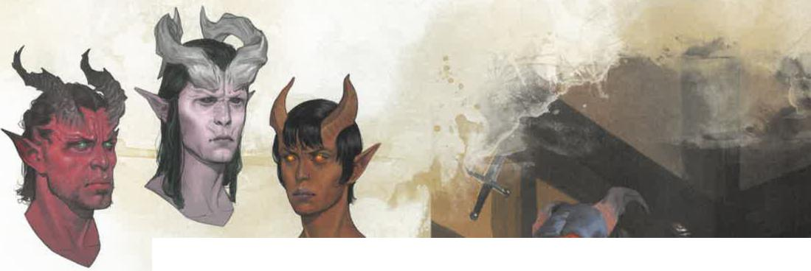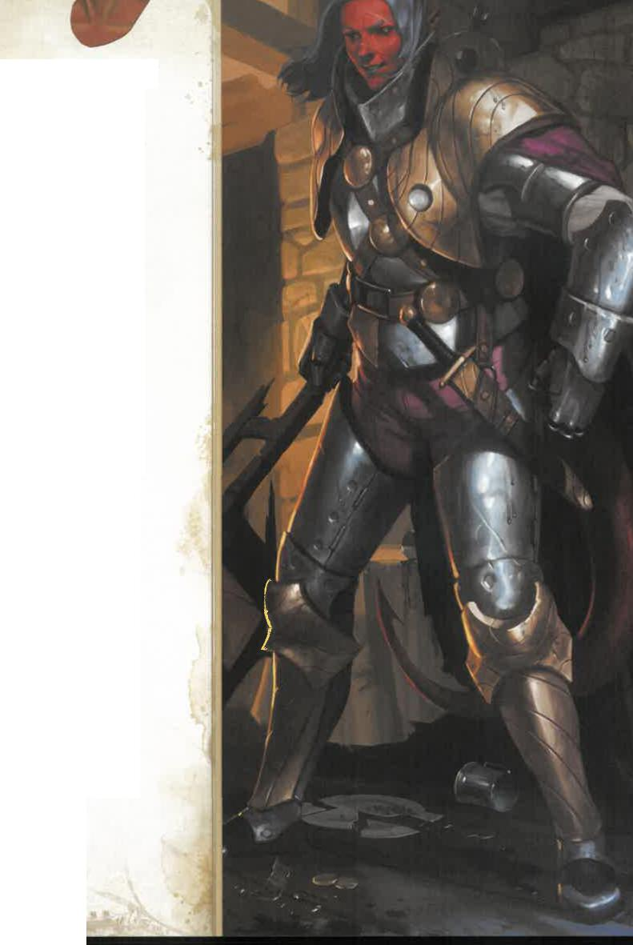

CHTON iSCHER TIEFLING

ABVSSISCHER TIEFLING

INFERNALISCHER TIEFLANG

TIEFLING

Tieflinge stammen entweder selbst von den Unteren Ebenen oder haben unholdische Ahnen, die von dort stammen. Sie sind mit Teufeln, Dämonen oder anderen Unholden blutsverwandt. Diese Verbindung mit den Unteren Ebenen ist das unholdische Erbe der Tieflinge, das Aussichten auf Macht, jedoch keine bestimmte moralische Einstellung bedeutet.

Jeder Tiefling wählt selbst aus, ob er sein unholdisches Erbe begrüßt oder beklagt. Die drei unholdischen Varianten werden im Folgenden beschrieben:

ABYSSISCH

Die Entropie des Abyss, das Chaos des Pandämoniums und die Verzweiflung von Carceri liegen Tieflingen mit dem abyssischen Erbe im Blut. Hörner, Fell, Stoßzähne und eigenartige Gerüche sind bei ihnen übliche körperliche Merkmale, und in den Adern der meisten kreist Dämonenblut.

CHTHONISCH

Tieflinge mit dem chthonischen Erbe spüren nicht nur den Sog von Carceri, sondern auch die Gier von Gehenna und die Finsternis des Hades. Manche dieser Tieflinge sehen aus wie Kadaver. Andere besitzen die überirdische Schönheit von Sukkubi oder physische Merkmale von Nachtvetteln, Yugolothen oder anderen neutral bösen unholdischen Ahnen.

INFERNALISCH

Das infernalische Erbe verbindet Tieflinge nicht nur mit Gehenna, sondern auch mit den Neun Höllen und den wüsten Schlachtfeldern von Acheron. Hörner, Stacheln, Schwänze, goldene Augen und ein leichter Schwefel- oder Rauchgeruch sind häufige physische Merkmale dieser Tieflinge, und die meisten von ihnen haben teuflische Vorfahren.

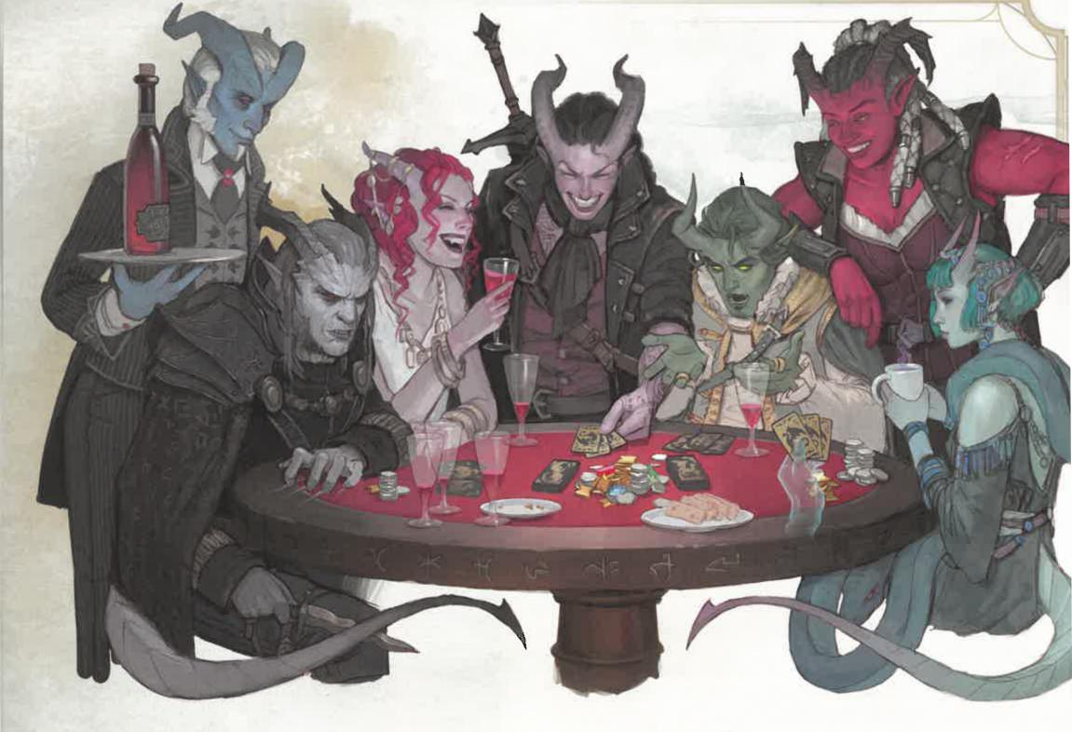

MERKMALE DER TIEFLINGE

Kreaturentyp: Humanoide

Größe: Mittelgroß (120-210 cm) oder klein (90-120 cm) —

lege die Größe fest, wenn du diese Spezies auswählst

Bewegungsrate: Neun Meter

Als Tiefling hast du diese besonderen Merkmale:

***Außerweltliche Präsenz:*** Du kennst den Zaubertrick *Thaumaturgie.* Wenn du ihn mit diesem Merkmal wirkst, verwendest du das gleiche Attribut zum Zauberwirken wie bei deinem Merkmal Unholdisches Erbe.

***Dunkelsicht:*** Du hast Dunkelsicht mit einer Reichweite von 18 Metern.

***Unholdisches Erbe:*** Dein Erbe gewährt dir übernatürliche Fähigkeiten. Wähle ein Erbe in der Tabelle „Unholdisches Erbe" aus. Du erhältst durch dieses Erbe den Vorzug für die 1. Stufe.

Wenn du die 3. und 5. Charakterstufe erreichst, erlernst du einen Zauber eines höheren Grades wie in der Tabelle angegeben. Du hast diesen Zauber stets vorbereitet. Du kannst ihn einmal wirken, ohne einen Zauberplatz zu verbrauchen. Diese Fähigkeit erhältst du nach einer langen Rast zurück. Du kannst den Zauber auch mit einem beliebigen verfügbaren Zauberplatz des entsprechenden Grades wirken.

Wähle eine der folgenden Optionen aus. Charisma, Intelligenz oder Weisheit ist dein Attribut zum Wirken der Zauber dieser Abstammungslinie (wähle das Attribut aus, wenn du dich für ein Erbe entscheidest).

**UNHOLDISCHES ERBE**

|  |  |  |  |
| --- | --- | --- | --- |
| **Erbe:** | **1.** Stufe | **3. Stufe** | **5. Stufe** |
| Abyssisch | Du bist gegen Giftschaden resistent. Außerdem kennst du den Zaubertrick *Gift versprühen.* | *Strahl der Übelkeit* | *Person festhalten* |
| Chthonisch | Du bist gegen nekrotischen Schaden resistent. | *Falsches Leben* | *Schwächestrahl* |
|  | Außerdem kennst du den Zaubertrick *Kalte Hand.* |  |  |
| Infernalisch | Du bist gegen Feuerschaden resistent. Außerdem kennst du den *Zaubertrick Feuerpfeil.* | *Höllischer Tadel* | *Dunkelheit* |
| KAPITEL 4 | CHARAKTERHERKUNFT |  |  |



196

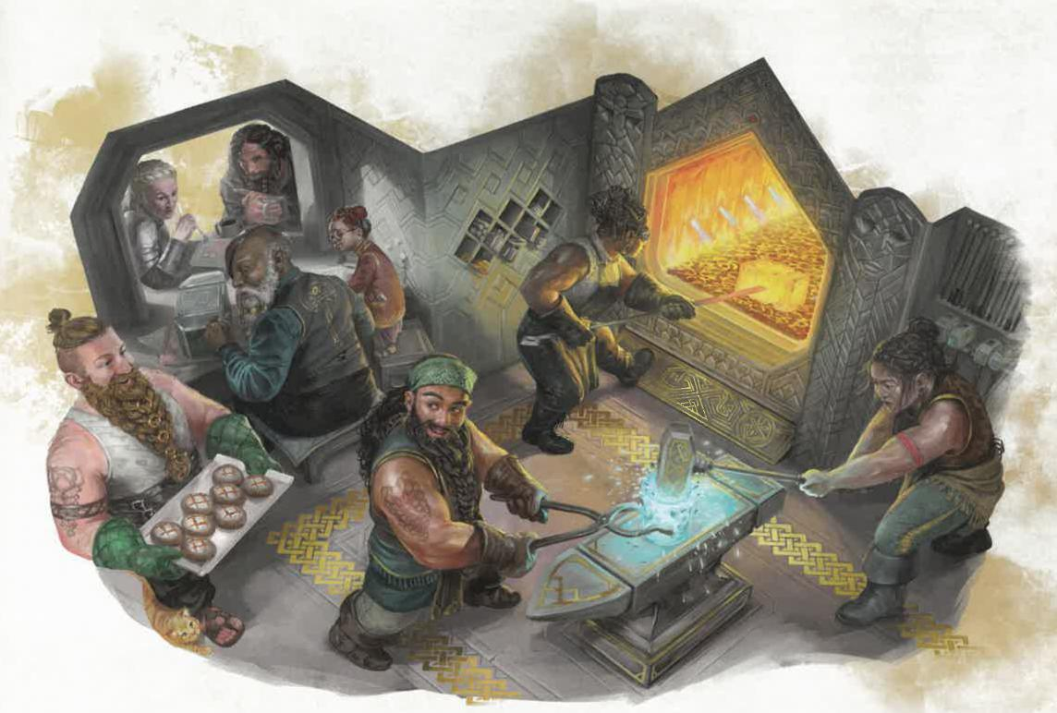

ZWERG

Zwerge wurden in den alten Tagen von einer Gottheit der Schmiede aus der Erde erschaffen. Sie haben in den unterschiedlichen Welten verschiedene Namen - Moradin, Reorx und weitere. Die Gottheit hat ihnen eine Affinität zu Gestein, Metallen und einem unterirdischen Dasein mitgegeben. Außerdem sind sie zäh wie Gebirge und verfügen über eine Lebensspanne von etwa 350 Jahren.

Die ersten Zwerge waren gedrungen und oft bärtig. Sie schufen Festungen und ganze Städte in den Bergen oder unter der Erde. Ihre ältesten Legenden handeln von Kriegen gegen die Monster der Berggipfel und des Unterreichs —turmhohe Riesen und unterirdische Schrecken. Diese Geschichten inspirieren die Zwerge aller Kulturen noch heute dazu, Heldentaten zu besingen. In solchen Liedern siegen häufig kleine Wesen über große und mächtige.

In manchen Welten des Multiversums entstanden die ersten zwergischen Ansiedlungen in Hügeln oder Bergen, und Zwergenfamilien, die ihre Herkunft auf solche Siedlungen zurückführen, nennen sich Hügelzwerge oder Gebirgszwerge. In den Kampagnenwelten von Greyhawk und Dragonlance gibt es solche Gemeinschaften.

MERKMALE DER ZWERGE

Kreaturentyp: Humanoide

Größe: Mittelgroß (120-150 cm)   
Bewegungsrate: Neun Meter

Als Zwerg hast du diese besonderen Merkmale: *Dunkelsicht:* Du hast Dunkelsicht mit einer Reichweite von 36 Metern.

*Steingespür:* Als Bonusaktion erhältst du zehn Minuten lang Erschütterungssinn mit einer Reichweite von 18 Metern. Du musst dich auf einer steinernen Oberfläche befinden oder eine solche berühren, um den Erschütterungssinn nutzen zu können. Es kann sich um naturbelassenen oder bearbeiteten Stein handeln.

Die Häufigkeit, mit der du diese Bonusaktion ausführen kannst, entspricht deinem Übungsbonus. Du erhältst alle verbrauchten Anwendungen nach einer langen Rast zurück.

*Zwergische Unverwüstlichkeit:* Du bist gegen Giftschaden resistent. Außerdem bist du bei Rettungswürfen zum Vermeiden oder Beenden des Zustands Vergiftet im Vorteil.

*Zwergische Zähigkeit:* Dein Trefferpunktemaximum wird um 1 und bei jedem Stufenaufstieg um 1 weiteren Punkt erhöht.

KAPITEL 4 CHARAKTERHERKUNFT 197

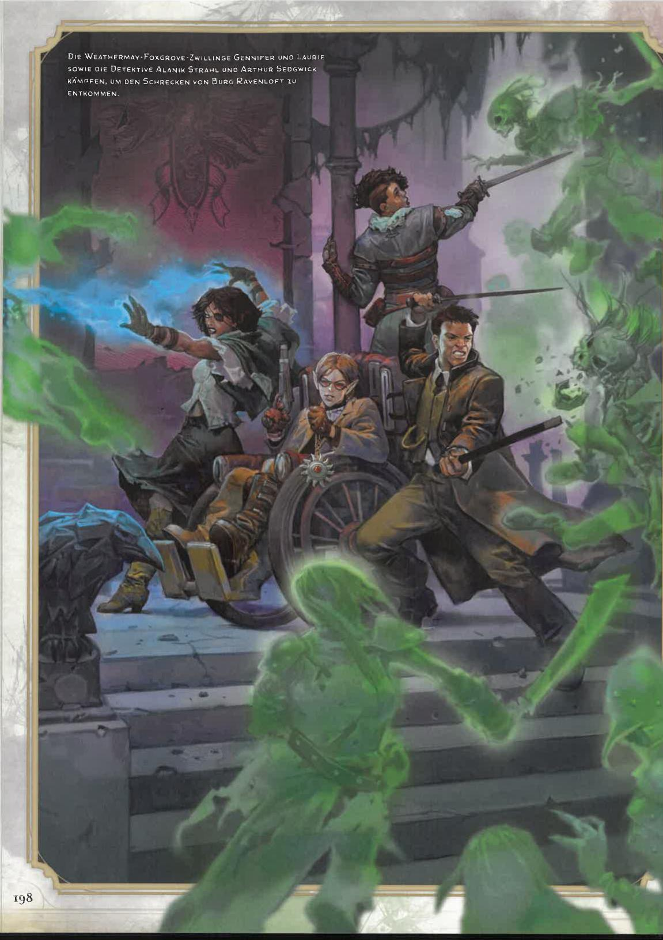

DIE WEATHERMAY-FOXGROVE-ZWILLINGE GENNIFER UND LAURIE SOWIE DIE DETEKTIVE ALANIK STRAHL UND ARTHUR SEDGwicK KÄMPFEN, UM DEN SCHRECKEN VON BURG RAVENLOFT IU ENTKOMMEN.

|  |  |  |  |
| --- | --- | --- | --- |
|  |  | KAPITEL 5 |  |
|  |  |

**TALENTE**

IN DIESEM KAPITEL FINDEST DU EINE SAMMLUNG von Talenten — speziellen Merkmalen, die nicht an Charakterklassen gebunden sind. Ein Talent repräsentiert Expertise, die einem Charakter besondere Fähigkeiten verleiht. Es verkörpert Ausbildung, Erfahrung und Können, die über die jeweilige Klasse hinausgehen.

In den folgenden Abschnitten werden die Elemente der Talente erläutert, und eine Vielfalt von Talentoptionen wird in Kategorien unterteilt aufgeführt.

Dein Hintergrund gibt dir ein Talent, und auf bestimmten Stufen gibt deine Klasse dir das Talent Attributswerter-höhung oder die Möglichkeit, dich für ein anderes Talent zu entscheiden, für das du qualifiziert bist.

Wie auch immer du ein Talent erwirbst, du kannst es nur einmal auswählen, sofern in der Beschreibung nicht anders vermerkt.

BESCHREIBUNGEN   
DER TALENTE

In diesem Kapitel sind die Talente nach den Kategorien Herkunft, Allgemein, Kampfstil oder Epische Gabe geordnet und innerhalb jeder Kategorie alphabetisch sortiert. In der Tabelle „Liste der Talente" sind alle Talente alphabetisch aufgeführt. Wenn ein Talent öfter als einmal verwendet werden kann, ist sein Name in der Tabelle mit einem Stern markiert.

ELEMENTE EINES TALENTS

Die Beschreibung eines Talents enthält folgende Elemente, die nach dem Namen des Talents vorgestellt werden:

*Kategorie:* Ein Talent gehört zu einer Kategorie, die beim Talent vermerkt ist. Wenn du angewiesen wirst, ein Talent aus einer bestimmten Kategorie auszuwählen, beispielsweise aus der Kategorie Herkunft, muss diese Kategorie unter dem Namen des Talents erscheinen. Wenn du angewiesen wirst, ein Talent auszuwählen, und keine Kategorie angegeben ist, kannst du die Kategorie frei auswählen.

*Voraussetzung:* Um ein Talent zu erhalten, musst du alle Voraussetzungen erfüllen, die in seiner Beschreibung angegeben sind, sofern dir kein Merkmal erlaubt, das Talent ohne die Voraussetzung zu erhalten. Wenn zu einer Voraussetzung eine Klasse gehört, benötigst du mindestens eine Stufe in dieser Klasse, um das Talent zu erhalten.

*Vorzug:* Die Vorzüge eines Talents werden nach den Voraussetzungen aufgeführt. Wenn du ein Talent hast, erhältst du seine Vorzüge.

*Kann wiederholt werden:* Ein Talent kann nur einmal angewendet werden, sofern nicht in der Beschreibung im Unterabschnitt „Kann wiederholt werden" anders vermerkt.

**LISTE DER TALENTE**

**Talent**

Abfangen

Armbrustexperte

Athlet

Attributswerterhöhung*

Aufmerksam

Begabt*

Belastbar

Berittener Kämpfer

Blinder Kampf

Bogenschießen

Defensiver Duellant

Duellieren

Eingeweihter der Magie*

Elementar-Adept*

Feenberührt

Fertigkeitsexperte

Flink

Gabe der Begabung

Gabe des Dimensionsreisens

Gabe der Energieresistenz

Gabe der Erholung

Gabe der Geschwindigkeit

Gabe der Kampffertigkeit

Gabe des Nachtgeists

Gabe des Schicksals

Gabe der Standhaftigkeit

Gabe des Unwiderstehlichen Angriffs

Gabe des Wahren Blicks

Gabe der Zaubererinnerung

Giftmischer

Glückspilz

Handwerker

Hauer

Heiler

Inspirierender Anführer

Kampf mit großen Waffen

**Kategorie** Kampfstil Allgemein Allgemein Allgemein Allgemein Herkunft Allgemein Allgemein Kampfstil Kampfstil Allgemein Kampfstil Herkunft Allgemein Allgemein Allgemein Allgemein Epische Gabe Epische Gabe Epische Gabe Epische Gabe Epische Gabe Epische Gabe Epische Gabe Epische Gabe Epische Gabe Epische Gabe Epische Gabe Epische Gabe Allgemein Herkunft Herkunft Allgemein Herkunft Allgemein Kampfstil

KAPITEL .5 ! TALENTE 199

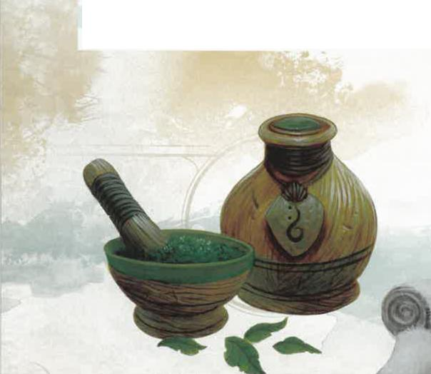

Talent Kategorie

Wilder Angreifer Herkunft

Wurfwaffenkampf Kampfstil

Zäh Herkunft

Zermalmer Allgemein

Zielgenauer Zauberschütze Allgemein

Zwei-Waffen-Kampf Kampfstil

Zwei-Waffen-Kämpfer Allgemein

*Dieses Talent kann mehr als einmal verwendet werden.

HERKUNFTSTALENTE

Dies sind die Talente der Kategorie Herkunft:

AUSGEBILDET   
*Herkunftstalent*

Du bist in drei Fertigkeiten oder Werkzeugen deiner Wahl in beliebiger Kombination geübt.

*Kann wiederholt werden:* Du kannst dieses Talent mehr als einmal verwenden.

EINGEWEIHTER DER MAGIE   
*Herkunftstalent*

Du erhältst folgende Vorzüge:

*Zwei Zaubertricks:* Du beherrschst zwei Zaubertricks deiner Wahl aus der Zauberliste des Druiden, des Klerikers oder des Magiers. Dein Attribut zum Wirken der Zauber dieses Talents ist Intelligenz, Weisheit oder Charisma (wähle aus, wenn du dieses Talent auswählst).

*Zauber des I. Grades:* Wähle einen Zauber des 1. Grades von der Liste aus, die du für die Zaubertricks dieses Talents ausgewählt hast. Du hast diesen Zauber stets vorbereitet. Du kannst ihn einmal wirken, ohne einen Zauberplatz zu verbrauchen. Diese Fähigkeit erhältst du nach einer langen Rast zurück. Du kannst den Zauber auch mit einem beliebigen verfügbaren Zauberplatz wirken.

*Zauberwechsel:* Wann immer du eine neue Stufe erhältst, kannst du einen der Zauber, die du für dieses Talent ausgewählt hast, durch einen anderen Zauber des gleichen Grades von der ausgewählten Zauberliste ersetzen.

*Kann wiederholt werden:* Du kannst dieses Talent mehr als einmal verwenden, aber du musst jedes Mal eine andere Zauberliste auswählen.

Talent

Kampferprobter Zauberwirker

Kneipenschläger

Koch

Kriegswaffenvertrautheit

Leibwache

Leicht gerüstet

Magiertöter

Meister der großen Waffen

Meister der mittelschweren Rüstungen

Meister der schweren Rüstungen

Messerstecher

Mittelschwer gerüstet

Musiker

Ringer

Ritualwirker

Scharfer Verstand

Scharfschütze

Schattenberührt

Schauspieler

Schildmeister

Schleicher

Schwer gerüstet

Stangenwaffenmeister

Stürmer

Telekinetiker

Telepath

Unbewaffneter Kampf

Verteidigung

Wachsam

Wächter

Waffenmeister

Widerstandsfähig

Kategorie Allgemein Herkunft Allgemein Allgemein Kampfstil Allgemein Allgemein Allgemein Allgemein Allgemein Allgemein Allgemein Herkunft Allgemein Allgemein Allgemein Allgemein Allgemein Allgemein Allgemein Allgemein Allgemein Allgemein Allgemein Allgemein Allgemein Kampfstil Kampfstil Herkunft Allgemein Allgemein Allgemein

gib

KAPITEL 5 I TALENTE

200

eee

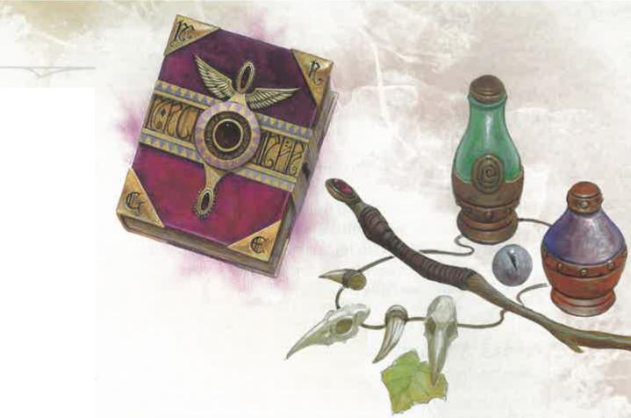

GLÜCKSPILZ   
*Herkunftstalent*

Du erhältst folgende Vorzüge:

*Glückspunkte:* Du hast eine Anzahl von Glückspunkten in Höhe deines Übungsbonus, die du für die Vorzüge unten verbrauchen kannst. Du erhältst alle verbrauchten Glückspunkte nach einer langen Rast zurück.

*Vorteil:* Wenn du eine W20-Prüfung ausführst, kannst du 1 Glückspunkt verbrauchen, damit der Prüfungswurf im Vorteil ist.

*Nachteil:* Wenn eine Kreatur einen Angriffswurf mit einem W20 gegen dich ausführt, kannst du 1 Glückspunkt verbrauchen, damit der Angriffswurf im Nachteil ist.

HANDWERKER   
*Herkunftstalent*

Du erhältst folgende Vorzüge:

*Werkzeug, mit dem du geübt bist:* Du erhältst Übung im Umgang mit drei verschiedenen Handwerkszeugen deiner Wahl aus der Tabelle „Flinkes Handwerk".

*Rabatt:* Wann immer du einen nichtmagischen Gegenstand kaufst, erhältst du einen Rabatt von 20 Prozent auf den Kauf.

*Flinkes Handwerk:* Nach einer langen Rast kannst du einen Ausrüstungsgegenstand aus der Tabelle „Flinkes Handwerk" herstellen, sofern du über das Handwerkszeug verfügst, das mit diesem Gegenstand assoziiert ist, und im Umgang mit diesem Werkzeug geübt bist. Der Gegenstand bleibt bis nach der nächsten langen Rast erhalten und zerfällt dann.

FLINKES HANDWERK

HEILER   
*Herkunftstalent*

Du erhältst folgende Vorzüge:

*Kampfheiler:* Wenn du eine Heilerausrüstung hast, kannst du eine Anwendung davon verbrauchen und als Verwenden-Aktion eine Kreatur im Abstand von bis zu 1,5 Metern von dir versorgen. Diese Kreatur kann einen ihrer Trefferpunktewürfel verbrauchen, mit dem du dann würfelst. Die Kreatur erhält Trefferpunkte in Höhe des Würfelergebnisses plus deines Übungsbonus zurück.

*Wiederholen von Heilungswürfen:* Wann immer du würfelst, um die Anzahl von Trefferpunkten zu bestimmen, die du mit einem Zauber oder dem Kampfheiler Vorzug dieses Talents wiederherstellst, kannst du bei einem Ergebnis von 1 erneut würfeln. In diesem Fall musst du das neue Ergebnis verwenden.

KNEIPENSCHLÄGER   
*Herkunftstalent*

Du erhältst folgende Vorzüge:

*Verstärkter waffenloser Angriff* Wenn du mit deinem waffenlosen Angriff triffst und Schaden bewirkst, kannst du statt des normalen Schadens des waffenlosen Angriffs Wuchtschaden in Höhe von 1W4 plus deinem Stärkemodifikator bewirken.

*Wiederholen von Schadenswürfen:* Wann immer du für deinen waffenlosen Angriff mit einem Schadenswürfel würfelst, kannst du bei einem Ergebnis von 1 erneut würfeln. In diesem Fall musst du das neue Ergebnis verwenden.

*Improvisierte Waffen:* Du bist im Umgang mit improvisierten Waffen geübt.

*Stoßen:* Wenn du in deinem Zug als Teil der Angriffsaktion eine Kreatur mit einem waffenlosen Angriff triffst, kannst du dem Ziel Schaden zufügen und es außerdem 1,5 Meter weit von dir wegstoßen. Du kannst diesen Vorzug nur einmal pro Zug anwenden.

MUSIKER   
*Herkunftstalent*

Du erhältst folgende Vorzüge:

*Instrumentenvertrautheit:* Du bist mit dem Spielen von drei Musikinstrumenten deiner Wahl geübt.

*Ermutigendes Lied:* Wenn du eine kurze oder lange Rast beendest, kannst du auf einem Musikinstrument, mit dem du Übung hast, ein Lied spielen, das allen Verbündeten, die es hören können, Heldische Inspiration gibt. Die Anzahl von Verbündeten, die du auf diese Art beeinflussen kannst, entspricht deinem Übungsbonus.

Handwerkszeug

Holzschnitzer-werkzeug

Ledererwerkzeug Maurerwerkzeug Schmiedewerkzeug

Schreinerwerkzeug Töpferwerkzeug Tüftlerwerkzeug Weberwerkzeug

Hergestellte Ausrüstung

Kampfstab, Knüppel, Zweihandknüppel

Behälter, Beutel   
Flaschenzug

Eimer, Eisentopf, Enterhaken, Krähenfüße, Metallkügelchen

Fackel, Leiter

Krug, Lampe

Glocke, Schaufel, Zunder

Korb, Netz, Seil, Zelt

KAPITEL 5 1 TALENTE 201

LOK

WACHSAM   
*Herkunftstalent*

Du erhältst folgende Vorzüge:

*Initiative-Übung:* Wenn du die Initiative auswürfelst, kannst du dem Ergebnis deinen Übungsbonus hinzufügen.

*Initiativetausch:* Sofort nach dem Auswürfeln der Initiative kannst du deine Initiative mit der eines bereitwilligen Verbündeten im selben Kampf tauschen. Der Tausch ist nicht möglich, wenn mindestens einer von euch beiden kampfunfähig ist.

WILDER ANGREIFER   
*Herkunftstalent*

Du bist darin ausgebildet, besonders schadensintensive Schläge auszuführen. Einmal pro Zug kannst du, wenn du ein Ziel mit einer Waffe triffst, zweimal mit den Schadenswürfeln der Waffe würfeln und dir eins der Ergebnisse aussuchen.

*ZÄH*

*Herkunftstalent*

Dein Trefferpunktemaximum wird um einen Betrag in doppelter Höhe deiner Charakterstufe erhöht, wenn du dieses Talent erhältst. Wann immer du danach eine Charakterstufe erhältst, wird dein Trefferpunktemaximum um weitere 2 Trefferpunkte erhöht.

ALLGEMEINE TALENTE

Dies sind die Talente der Kategorie Allgemein:

ARMBRUSTEXPERTE

*Allgemeines Talent (Voraussetzung:* min. *4. Stufe,*

*min. Geschicklichkeit 13)*

Du erhältst folgende Vorzüge:

*Attributswerterhöhung:* Dein Geschicklichkeitswert wird um 1 Punkt erhöht (auf höchstens 20).

*Laden ignorieren:* Du ignorierst die Eigenschaft Laden bei Handarmbrüsten, schweren Armbrüsten und leichten Armbrüsten (in diesem Talent zusammenfassend als Armbrüste bezeichnet). Wenn du eine Armbrust hältst, kannst du auch dann Geschosse nachladen, wenn du keine freie Hand hast.

*Feuern im Nahkampf:* Wenn du dich im Abstand von bis zu 1,5 Metern von einem Gegner aufhältst, sind deine Angriffswürfe mit Armbrüsten dennoch nicht im Nachteil.

*Zwei-Waffen-Kampf:* Wenn du den zusätzlichen Angriff mit der Eigenschaft Leicht ausführst, kannst du seinem Schaden deinen Attributsmodifikator hinzufügen, sofern der Angriff mit einer Armbrust ausgeführt wird, welche die Eigenschaft Leicht hat, und du dem Schaden diesen Modifikator nicht schon hinzugefügt hast.

KAPITEL 5 ; TALENTE

2O2

ATHLET

*Allgemeines Talent (Voraussetzung: min. 4. Stufe, min. Stärke*

*oder Geschicklichkeit 13)*

Du erhältst folgende Vorzüge:

*Attributswerterhöhung:* Dein Stärke- oder dein Geschick­lichkeitswert wird um 1 Punkt erhöht (auf höchstens 20).

*Kletterbewegungsrate:* Du erhältst eine Kletter-bewegungsrate in Höhe deiner Bewegungsrate.

*Aufspringen:* Wenn du umgestoßen wurdest, kannst du mit nur 1,5 Metern Bewegung aufstehen.

*Springen:* Du kannst einen Weit- oder Hochsprung ausführen, nachdem du dich nur 1,5 Meter weit bewegt hast.

ATTRIBUTSWERTERHÖHUNG *Allgemeines Talent (Voraussetzung: min.* 4. *Stufe)*

Erhöhe einen Attributswert deiner Wahl um 2 Punkte oder zwei Attributswerte deiner Wahl um je 1 Punkt. Kein Attribut kann dadurch einen Wert von 20 überschreiten.

*Kann wiederholt werden:* Du kannst dieses Talent mehr als einmal verwenden.

AUFMERKSAM

*Allgemeines Talent (Voraussetzung: min. 4. Stufe,*

*min. Intelligenz oder Weisheit 13)*

Du erhältst folgende Vorzüge:

*Attributswerterhöhung:* Dein Intelligenz- oder dein Weisheitswert wird um 1 Punkt erhöht (auf höchstens 20).

*Scharfer Beobachter:* Wähle eine der folgenden Fertigkeiten aus: Motiv erkennen, Nachforschungen oder Wahrnehmung. Wenn du in der ausgewählten Fertigkeit nicht geübt bist, so bist du es nun. Wenn du bereits darin geübt bist, erhältst du Expertise darin.

*Schnelles Suchen:* Du kannst die Suchen-Aktion als Bonusaktion ausführen.

BELASTBAR

*Allgemeines Talent (Voraussetzung:* min. 4. *Stufe)*

Du erhältst folgende Vorzüge:

*Attributswerterhöhung:* Wähle ein Attribut aus, in dessen Rettungswürfen du nicht geübt bist. Erhöhe

den ausgewählten Attributswert um 1 (auf höchstens 20).

*Übung in Rettungswürfen:* Du bist in Rettungswürfen mit dem ausgewählten Attribut geübt.

BERITTENER KÄMPFER

*Allgemeines Talent (Voraussetzung: min. 4. Stufe)*

Du erhältst folgende Vorzüge:

*Attributswerterhöhung:* Dein Stärke-, dein Geschicklichkeits- oder dein Weisheitswert wird um 1 Punkt erhöht (auf höchstens 20).

*Berittener Schlag:* Solange du beritten bist, bist du bei Angriffswürfen gegen unberittene Kreaturen im Abstand von bis zu 1,5 Metern von deinem Reittier im Vorteil, sofern die Kreaturen um mindestens eine Kategorie kleiner als dein Reittier sind.

*Beiseite springen:* Wenn dein Reittier von einem Effekt profitiert, der ihm einen Geschicklichkeitsrettungswurf ermöglicht, um nur den halben Schaden zu erleiden, so erleidet es stattdessen bei einem Erfolg gar keinen und bei einem Misserfolg nur den halben Schaden. Damit dein Reittier diesen Vorzug erhält, musst du es reiten, und keiner von euch beiden darf kampfunfähig sein.

*Umlenken:* Wenn du beritten bist, kannst du einen Angriff auf dein Reittier auf dich umlenken, sofern du nicht kampfunfähig bist.

DEFENSIVER DUELLANT

*Allgemeines Talent (Voraussetzung: min. 4. Stufe,*

*min. Geschicklichkeit 13)*

Du erhältst folgende Vorzüge:

*Attributswerterhöhung:* Dein Geschicklichkeitswert wird um 1 Punkt erhöht (auf höchstens 20).

*Parieren:* Wenn du eine Finesse-Waffe hältst und eine andere Kreatur dich mit einem Nahkampfangriff trifft, kannst du eine Reaktion ausführen, um deiner Rüstungsklasse deinen Übungsbonus hinzuzufügen, sodass der Angriff auf dich möglicherweise scheitert. Dieser Bonus auf deine RK bei Nahkampfangriffen bleibt bis zum Beginn deines nächsten Zugs erhalten.

ELEMENTAR-ADEPT

*Allgemeines Talent (Voraussetzung: min. 4. Stufe,*

*Merkmal Zauberwirken oder Merkmal Paktmagie)*

Du erhältst folgende Vorzüge:

*Attributswerterhöhung:* Dein Intelligenz-, dein Weisheits- oder dein Charismawert wird um 1 Punkt erhöht (auf maximal 20).

*Energiebeherrschung:* Wähle eine der folgenden Schadensarten aus: Blitz, Feuer, Kälte, Säure oder Schall. Zauber, die du wirkst, ignorieren Resistenz gegen Schaden der ausgewählten Art. Außerdem kannst du, wenn du den Schaden eines gewirkten Zaubers auswürfelst, der Schaden dieser Art bewirkt, jede gewürfelte 1 als 2 werten.

*Kann wiederholt werden:* Du kannst dieses Talent mehr als einmal verwenden, aber du musst jedes Mal eine andere Schadensart für Energiebeherrschung auswählen.

FEENBERÜHRT

*Allgemeines Talent (Voraussetzung: min. 4. Stufe)*

Dein Kontakt mit der Feenwildnis-Magie gewährt dir folgende Vorzüge:

*Attributswerterhöhung:* Dein Intelligenz-, dein Weisheits- oder dein Charismawert wird um 1 Punkt erhöht (auf höchstens 20).

*Feenmagie:* Wähle einen Zauber des 1. Grades aus der Schule der Erkenntnis- oder der Schule der Verzauberungsmagie aus. Du hast diesen Zauber sowie den Zauber *Nebelschritt* stets vorbereitet. Du musst keinen Zauberplatz verbrauchen, um diese Zauber zu wirken.

Wenn du einen der Zauber auf diese Art wirkst, kannst du ihn erst nach einer langen Rast erneut auf diese Art wirken. Du kannst diese Zauber auch mit einem beliebigen verfügbaren Zauberplatz des entsprechenden Grades wirken. Das Attribut zum Wirken dieser Zauber ist das durch dieses Talent erhöhte.

FERTIGKEITSEXPERTE

*Allgemeines Talent (Voraussetzung: min. 4. Stufe)*

Du erhältst folgende Vorzüge:

*Attributswerterhöhung:* Ein Attributswert deiner Wahl wird um 1 Punkt erhöht (auf höchstens 20).

*Fertigkeit, in der du geübt bist:* Du bist in einer Fertigkeit deiner Wahl geübt.

*Expertise:* Wähle eine Fertigkeit aus, in der du geübt bist, aber keine Expertise hast. Du erhältst Expertise in dieser Fertigkeit.

FLINK

*Allgemeines Talent (Voraussetzung: min. 4. Stufe,*

*min. Geschicklichkeit oder Konstitution 13)*

Du erhältst folgende Vorzüge:

*Attributswerterhöhung:* Dein Geschicklichkeits­oder dein Konstitutionswert wird um 1 Punkt erhöht (auf höchstens 20).

*Erhöhte Bewegungsrate:* Deine Bewegungsrate ist um drei Meter erhöht.

*Spurt über schwieriges Gelände:* Wenn du in deinem Zug die Spurt-Aktion ausführst, kostet schwieriges Gelände dich für den Rest dieses Zugs keine zusätzliche Bewegung.

*Flinke Bewegung:* Gelegenheitsangriffe auf dich sind im Nachteil.

GIFTMISCHER

*Allgemeines Talent (Voraussetzung: min. 4. Stufe)*

Du erhältst folgende Vorzüge:

*Attributswerterhöhung:* Dein Geschicklichkeits- oder dein Intelligenzwert wird um 1 Punkt erhöht (auf höchstens 20).

*Verstärktes Gift:* Wenn du einen Schadenswurf ausführst, der Giftschaden bewirkt, wird Resistenz gegen Giftschaden ignoriert.

*Gift mischen:* Du bist im Umgang mit der Giftmischer-ausrüstung geübt. Mit einer Stunde Arbeit mit dieser Ausrüstung sowie Verbrauchen von Material im Wert von 50 GM kannst du eine Anzahl von Giftdosen in Höhe deines Übungsbonus herstellen. Als Bonusaktion kannst du eine Giftdosis an einer Waffe oder einem Geschoss anbringen. Wird das Gift angewendet, so behält es seine Wirksamkeit eine Minute oder so lang bei, bis du mit dem vergifteten Gegenstand Schaden bewirkst. Wenn eine Kreatur durch den vergifteten Gegenstand Schaden erleidet, muss sie einen Konstitutionsrettungswurf (SG 8 plus dein Modifikator des Attributs, das durch dieses Talent erhöht wurde, plus dein Übungsbonus) bestehen, oder sie erleidet 2W8 Giftschaden und ist bis zum Ende deines nächsten Zugs vergiftet.

PITEL 5 ; TALENTE 2O3

HAUER



*Kochutensilien:* Du bist im Umgang mit Kochutensilien geübt, wenn du es noch nicht sein solltest.

*Auffüllende Mahlzeit:* Im Rahmen einer kurzen Rast kannst du spezielle Speisen zubereiten, sofern du die Zutaten und Kochutensilien zur Hand hast. Du kannst Mahlzeiten für eine Anzahl von Kreaturen in Höhe von 4 plus deinem Übungsbonus zubereiten. Wenn eine Kreatur nach der kurzen Rast die Mahlzeit isst und mindestens einen Trefferwürfel verbraucht, erhält sie 1W8 zusätzliche Trefferpunkte zurück.

*Stärkende Leckereien:* Mit einer Stunde Arbeit oder nach einer langen Rast kannst du eine Anzahl von Leckereien in Höhe deines Übungsbonus zubereiten, sofern du die Zutaten und Kochutensilien zur Hand hast. Diese Leckereien sind nach der Herstellung acht Stunden lang genießbar. Eine Kreatur, die mit einer Bonusaktion eine der Leckereien isst, erhält eine Anzahl von temporären Trefferpunkten in Höhe deines Übungsbonus.

KRIEGSWAFFENVERTRAUTHEIT   
*Allgemeines Talent (Voraussetzung: min. 4. Stufe)*

Du erhältst folgende Vorzüge:

*Attributswerterhöhung:* Dein Stärke- oder dein Geschicklichkeitswert wird um 1 Punkt erhöht (auf höchstens 20).

*Übung mit Waffen:* Du erhältst Übung im Umgang mit Kriegswaffen.

LEICHT GERÜSTET

*Allgemeines Talent (Voraussetzung: min. 4. Stufe)*

Du erhältst folgende Vorzüge:

*Attributswerterhöhung:* Dein Stärke- oder dein Geschicklichkeitswert wird um 1 Punkt erhöht (auf höchstens 20).

*Rüstungsvertrautheit:* Du erhältst Vertrautheit mit leichter Rüstung sowie mit Schilden.

*Allgemeines Talent (Voraussetzung: min. 4. Stufe)*

Du erhältst folgende Vorzüge:

*Attributswerterhöhung:* Dein Stärke- oder dein Geschicklichkeitswert wird um 1 Punkt erhöht

(auf höchstens 20).

*Schenkelschlag:* Einmal pro Zug kannst du, wenn du eine Kreatur mit einem Angriff triffst, der Hiebschaden bewirkt, die Bewegungsrate der Kreatur bis zum Beginn deines nächsten Zugs um drei Meter verringern.

*Verstärkter kritischer Treffer:* Wenn du einen kritischen Treffer erzielst, der einer Kreatur Hiebschaden zufügt, so ist diese Kreatur bis zum Beginn deines nächsten Zugs bei Angriffswürfen im Nachteil.

INSPIRIERENDER ANFÜHRER

*Allgemeines Talent (Voraussetzung: min. 4. Stufe, min. Weisheit oder Charisma 13)*

Du erhältst folgende Vorzüge:

*Attributswerterhöhung:* Dein Weisheits- oder dein Charismawert wird um 1 Punkt erhöht (auf höchstens 20).

*Stärkendes Auftreten:* Nach einer kurzen oder langen Rast kannst du einen inspirierenden Auftritt in Form einer Ansprache, eines Liedes oder Tanzes darbieten. Wähle in diesem Fall bis zu sechs Verbündete (du selbst kannst dazugehören) im Abstand von bis zu neun Metern von dir aus, die den Auftritt miterleben. Die ausgewählten Kreaturen erhalten jeweils temporäre Trefferpunkte in Höhe deiner Charakterstufe plus deines Modifikators des Attributs, das du mit diesem Talent erhöht hast.

KAMPFERPROBTER ZAUBERWIRKER *Allgemeines Talent (Voraussetzung: min. 4. Stufe, Merkmal Zauberwirken oder Merkmal Paktmagie)*

Du erhältst folgende Vorzüge:

*Attributswerterhöhung:* Dein Intelligenz-, dein Weisheits­oder dein Charismawert wird um 1 Punkt erhöht

(auf maximal 20).

*Konzentration:* Du bist bei Konstitutionsrettungswürfen zum Aufrechterhalten der Konzentration im Vorteil.

*Reaktiver Zauber:* Wenn eine Kreatur deine Reichweite verlässt und dich zu einem Gelegenheitsangriff provoziert, kannst du eine Reaktion ausführen, um einen Zauber auf die Kreatur zu wirken, anstatt einen Gelegenheitsangriff auszuführen. Der Zauber muss den Zeitaufwand von einer Aktion haben und kann nur auf diese Kreatur zielen.

*Gestenkomponenten:* Du kannst die Gestenkomponenten eines Zaubers auch dann ausführen, wenn du in mindestens einer Hand Waffen oder einen Schild trägst.

KOCH

*Allgemeines Talent (Voraussetzung: min. 4. Stufe)*

Du erhältst folgende Vorzüge:

*Attributswerterhöhung:* Dein Konstitutions- oder dein

Weisheitswert wird um 1 Punkt erhöht (auf höchstens 20).

|  |  |  |  |  |  |  |
| --- | --- | --- | --- | --- | --- | --- |
| **L204  zw--** | KAPITEL 5 TALENTE | | | |  |  |
|  |  |  |  |  |
|  |  |  |  |  |

MAGIERTÖTER

*Allgemeines Talent (Voraussetzung: min. 4. Stufe)*

Du erhältst folgende Vorzüge:

*Attributswerterhöhung:* Dein Stärke- oder dein Geschicklichkeitswert wird um 1 Punkt erhöht (auf höchstens 20).

***Konzentrationsbrecher:*** Wenn du einer Kreatur Schaden zufügst, die sich konzentriert, so ist sie beim Rettungswurf, den sie zum Aufrechterhalten der Konzentration ausführt, im Nachteil.

***Bewachter Wille:*** Wenn du bei einem Intelligenz-, Weisheits- oder Charismarettungswurf scheiterst, kannst du bewirken, dass er stattdessen gelingt. Du kannst diesen Vorzug erst nach einer kurzen oder langen Rast erneut verwenden.

MEISTER DER GROSSEN WAFFEN

*Allgemeines Talent (Voraussetzung: min. 4. Stufe, min. Stärke 13)*

Du erhältst folgende Vorzüge:

*Attributswerterhöhung:* Dein Stärkewert wird um 1 Punkt erhöht (auf höchstens 20).

***Meisterung schwerer Waffen:*** Wenn du eine Kreatur als Teil der Angriffsaktion in deinem Zug mit einer Waffe triffst, welche die Eigenschaft Schwer hat, kannst du dem Ziel mit dieser Waffe zusätzlichen Schaden zufügen. Der zusätzliche Schaden entspricht deinem Übungsbonus.

***Fällen:*** Sofort, nachdem du mit einer Nahkampfwaffe einen kritischen Treffer erzielt oder die Trefferpunkte einer Kreatur auf 0 verringert hast, kannst du als Bonusaktion einen Angriff mit dieser Waffe ausführen.

MEISTER DER MITTELSCHWEREN RÜSTUNGEN *Allgemeines Talent (Voraussetzung: min. 4. Stufe,*

*Vertrautheit mit mittelschwerer Rüstung)*

Du erhältst folgende Vorzüge:

*Attributswerterhöhung:* Dein Stärke- oder dein

Geschicklichkeitswert wird um 1 Punkt erhöht

(auf höchstens 20).

***Geschickter Träger:*** Wenn du eine mittelschwere Rüstung

trägst, kannst du deiner RK 3 statt 2 hinzufügen, sofern

du einen Geschicklichkeitswert von mindestens 16 hast.

MEISTER DER SCHWEREN RÜSTUNGEN *Allgemeines Talent (Voraussetzung: min. 4. Stufe, Vertrautheit mit schwerer Rüstung)*

Du erhältst folgende Vorzüge:

***Attributswerterhöhung:*** Dein Konstitutions- oder dein Stärkewert wird um 1 Punkt erhöht (auf höchstens 20).

***Schadensverringerung:*** Wenn du von einem Angriff getroffen wirst, während du schwere Rüstung trägst, wird jeder Stich-, Hieb- und Wuchtschaden durch diesen Angriff um einen Betrag in Höhe deines Übungsbonus verringert.

MESSERSTECHER

*Allgemeines Talent (Voraussetzung: min. 4. Stufe)*

Du erhältst folgende Vorzüge:

***Attributswerterhöhung:*** Dein Stärke- oder dein Geschicklichkeitswert wird um 1 Punkt erhöht

(auf höchstens 20).

***Durchbohren:*** Wenn du eine Kreatur mit einem Angriff triffst, der Stichschaden verursacht, kannst du einmal pro Zug einen der Schadenswürfel erneut würfeln. In diesem Fall musst du das neue Ergebnis verwenden.

***Verstärkter kritischer Treffer:*** Wenn du einen kritischen Treffer erzielst, der Stichschaden bewirkt, kannst du mit einem zusätzlichen Schadenswürfel würfeln.

MITTELSCHWER GERÜSTET

*Allgemeines Talent (Voraussetzung: min. 4. Stufe, Vertrautheit mit leichter Rüstung)*

Du erhältst folgende Vorzüge:

*Attributswerterhöhung:* Dein Stärke- oder dein Geschicklichkeitswert wird um 1 Punkt erhöht (auf höchstens 20).

***Rüstungsvertrautheit:*** Du erhältst Vertrautheit mit mittelschwerer Rüstung.

RINGER

*Allgemeines Talent (Voraussetzung: min. 4. Stufe, min. Stärke*

*oder Geschicklichkeit 13)*

Du erhältst folgende Vorzüge:

***Attributswerterhöhung:*** Dein Stärke- oder dein Geschicklichkeitswert wird um 1 Punkt erhöht

(auf höchstens 20).

***Zuschlagen und packen:*** Wenn du eine Kreatur als Teil der Angriffsaktion in deinem Zug mit einem waffenlosen Angriff triffst, kannst du sowohl den Schaden bewirken als auch die Packen-Option verwenden. Du kannst diesen Vorzug nur einmal pro Zug anwenden.

***Angriffsvorteil:*** Du bist bei Angriffswürfen gegen eine Kreatur, die du gepackt hältst, im Vorteil.

***Flinker Ringer:*** Du musst keine zusätzliche Bewegungsrate verbrauchen, wenn du eine Kreatur bewegst, die du gepackt hältst, sofern die Kreatur höchstens so groß ist wie du.

RITUALWIRKER

*Allgemeines Talent (Voraussetzung: min. 4. Stufe,*

*min. Intelligenz, Weisheit oder Charisma 13)*

Du erhältst folgende Vorzüge:

***Attributswerterhöhung:*** Dein Intelligenz-, dein Weisheits- oder dein Charismawert wird um 1 Punkt erhöht (auf maximal 20).

***Ritualzauber:*** Wähle eine Anzahl von Zaubern des 1. Grades in Höhe deines Übungsbonus aus, die als Rituale gekennzeichnet sind. Diese Zauber hast du stets vorbereitet und kannst sie mit beliebigen Zauberplätzen wirken,

KAPITEL 5 j TALENTE

die du hast. Das Attribut zum Wirken dieser Zauber ist das durch dieses Talent erhöhte. Wann immer sich danach dein Übungsbonus erhöht, kannst du einen zusätzlichen Zauber des 1. Grades, der als Ritual gekennzeichnet ist, den durch dieses Merkmal stets vorbereiteten Zaubern hinzufügen.

***Schnelles Ritual:*** Mit diesem Vorzug kannst du einen Ritualzauber, den du vorbereitet hast, mit seinem normalen Zeitaufwand anstatt des verlängerten Ritualzeitaufwands wirken. Dafür benötigst du keinen Zauberplatz. Wirkst du den Zauber auf diese Art, so kannst du diesen Vorzug erst nach einer langen Rast erneut anwenden.

SCHARFER VERSTAND

*Allgemeines Talent (Voraussetzung: min. 4. Stufe,*

*min. Intelligenz 13)*

Du erhältst folgende Vorzüge:

***Attributswerterhöhung:*** Dein Intelligenzwert wird um 1 Punkt erhöht (auf höchstens 20).

***Überlieferungswissen:*** Wähle eine der folgenden Fertigkeiten aus: Arkane Kunde, Geschichte, Nachfors­chungen, Naturkunde oder Religion. Wenn du in der ausgewählten Fertigkeit nicht geübt bist, so bist du es nun. Wenn du bereits darin geübt bist, erhältst du Expertise darin.

***Schnelles Studium:*** Du kannst die Studieren-Aktion als Bonusaktion ausführen.

SCHARFSCHÜTZE

*Allgemeines Talent (Voraussetzung: min. 4. Stufe,*

*min. Geschicklichkeit 13)*

Du erhältst folgende Vorzüge:

***Attributswerterhöhung:*** Dein Geschicklichkeitswert

wird um 1 Punkt erhöht (auf höchstens 20).

***Deckung umgehen:*** Deine Fernkampfangriffe mit Waffen

ignorieren Teildeckung sowie Dreivierteldeckung.

***Feuern im Nahkampf:*** Wenn du dich im Abstand von

bis zu 1,5 Metern von einem Gegner aufhältst, sind deine

Angriffswürfe mit Fernkampfwaffen dennoch nicht im

Nachteil.

***Fernschüsse:*** Bei Angriffen auf Maximalreichweite sind deine Angriffswürfe mit Fernkampfwaffen nicht im Nachteil.

SCHATTENBERÜHRT

*Allgemeines Talent (Voraussetzung: min. 4. Stufe)*

Dein Kontakt mit der Schattensaum-Magie gewährt dir folgende Vorzüge:

***Attributswerterhöhung:*** Dein Intelligenz-, dein Weisheits- oder dein Charismawert wird um 1 Punkt erhöht (auf höchstens 20).

***Schattenmagie:*** Wähle einen Zauber des 1. Grades aus der Schule der Illusionsmagie oder der Schule der Nekromantie aus. Diesen Zauber sowie den Zauber *Unsichtbarkeit* hast du stets vorbereitet. Du musst keinen Zauberplatz verbrauchen, um diese Zauber zu wirken. Wenn du einen der Zauber auf diese Art wirkst, kannst du ihn erst nach einer langen Rast erneut auf diese Art wirken. Du kannst diese Zauber auch mit einem beliebigen verfügbaren Zauberplatz des entsprechenden Grades wirken. Das Attribut zum Wirken dieser Zauber ist das durch dieses Talent erhöhte.

SCHAUSPIELER

*Allgemeines Talent (Voraussetzung: min. 4. Stufe,*

*min. Charisma 13)*

Du erhältst folgende Vorzüge:

***Attributswerterhöhung:*** Dein Charismawert wird um 1 Punkt erhöht (auf höchstens 20).

***Nachahmen:*** Wenn du dich als eine andere (reale oder fiktive) Person ausgibst, bist du bei Charismawürfen (Täuschen oder Auftreten), die du ausführst, um andere davon zu überzeugen, dass du wirklich diese Person bist, im Vorteil.

***Stimmen nachahmen:*** Du kannst die Geräusche anderer Kreaturen nachahmen, auch Sprache. Eine Kreatur, die deine Nachahmung hört, muss einen Weisheitswurf (Motiv erkennen) bestehen, um die Nachahmung als solche zu erkennen (SG 8 plus dein Charismamodifikator plus dein Übungsbonus).



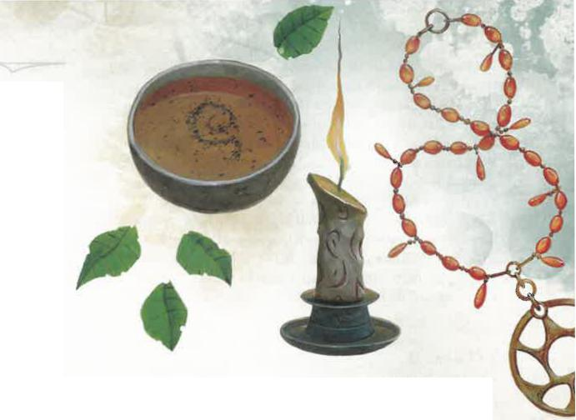

**SCHILDMEISTER**

*Allgemeines Talent (Voraussetzung: min. 4. Stufe,*

*Vertrautheit mit Schilden)*

Du erhältst folgende Vorzüge:

***Attributswerterhöhung:* Dein Stärkewert wird um 1 Punkt erhöht (auf höchstens 20).**

***Schildstoß:*** Wenn du eine **Kreatur im Abstand von bis** zu 1,5 Metern von dir als Teil der Angriffsaktion angreifst und mit einer Nahkampfwaffe triffst, kannst du dem Ziel sofort einen Schildstoß versetzen, sofern du einen Schild führst, und das Ziel zu einem Stärkerettungswurf (SG 8 plus dein Stärkemodifikator plus dein Übungsbonus) zwingen. Scheitert **der Wurf, so stößt du das Ziel (nach deiner Wahl) entweder 1,5 Meter** weit von dir weg, oder du stößt es um. Du kannst diesen Vorzug nur einmal in jedem deiner Züge anwenden.

***Mit Schild decken:*** Bist du einem Effekt ausgesetzt, der dir einen Geschicklichkeitsrettungswurf erlaubt, um den Schaden zu halbieren, so kannst du eine **Reaktion ausführen, um bei einem Erfolg gar keinen und bei einem Misserfolg den halben Schaden zu erleiden.**

**SCHLEICHER**

*Allgemeines Talent (Voraussetzung: min. 4. Stufe,*

**min.** *Geschicklichkeit* 13)

Du erhältst folgende Vorzüge:

***Attributswerterhöhung:*** Dein Geschicklichkeitswert wird um 1 Punkt erhöht (auf höchstens 20).

***Blindsicht:* Du** erlangst Blindsicht mit einer Reichweite von drei Metern.

***Nebel des Krieges:*** Du nutzt das Chaos der Schlacht aus, sodass **all deine Geschicklichkeitswürfe (Heimlichkeit), die du im Kampf als Teil der Verstecken-Aktion ausführst, im Vorteil sind.**

***Heckenschütze:*** Wenn du einen Angriffswurf **ausführst,** während du verborgen bist, und der Wurf scheitert, so gibt er deinen Ort nicht preis.

**SCHWER GERÜSTET**

***Allgemeines Talent (Voraussetzung: min. 4.*** *Stufe,*

Vertrautheit mit *mittelschwerer* ***Rüstung)***

Du erhältst folgende Vorzüge:

***Attributswerterhöhung:* Dein Konstitutions- oder dein Stärkewert wird** um 1 Punkt erhöht (auf höchstens **20).**

***Rüstungsvertrautheit:* Du erhältst Vertrautheit mit schwerer Rüstung.**

**STANGENWAFFENMEISTER**

*Allgemeines Talent (Voraussetzung: min. 4. Stufe, min. Stärke*

*oder Geschicklichkeit 13)*

**Du erhältst folgende Vorzüge:**

***Attributswerterhöhung:* Dein Geschicklichkeits­oder dein Stärkewert wird um 1 Punkt erhöht (auf höchstens 20).**

***Stangenschlag:*** Sofort, nachdem du die Angriffsaktion ausgeführt und mit einem Kampfstab, einem Speer oder einer Waffe mit den Eigenschaften Schwer und Weitreichend angegriffen hast, kannst du eine Bonusaktion verwenden, um einen Nahkampfangriff mit dem anderen Ende der Waffe auszuführen. Die Waffe bewirkt Wuchtschaden, und ihr Schadenswürfel für diesen Angriff ist ein W4.

***Reaktiver Schlag:*** Wenn du einen Kampfstab, einen Speer oder eine Waffe mit den Eigenschaften Schwer und Weitreichend hältst, kannst du mit einer Reaktion einen Nahkampfangriff gegen eine Kreatur ausführen, die sich in die Reichweite dieser Waffe begibt.

STÜRMER

*Allgemeines Talent (Voraussetzung: min. 4. Stufe, min. Stärke*

*oder Geschicklichkeit* **13)**

**Du erhältst folgende Vorzüge:**

***Attributswerterhöhung:* Dein Stärke- oder dein Geschicklichkeitswert wird um 1 Punkt erhöht**

**(auf** höchstens 20).

***Verbesserter Spurt:* Wenn du** die Spurt-Aktion ausführst, ist deine Bewegungsrate bei dieser Aktion um drei Meter erhöht.

***Sturmangriff:*** Wenn du dich als Teil der Angriffsaktion mindestens drei Meter weit in gerader Linie auf ein Ziel zubewegst, bevor du es mit einem Nahkampfangriffswurf triffst, wähle eine der folgenden Effekte aus: Erhalte entweder einen Bonus von **1W8** auf den Schadenswurf des Angriffs oder stoße das Ziel bis zu drei Meter weit von dir weg, sofern es höchstens **um** eine Kategorie größer ist als **du. Du kannst diesen Vorzug nur einmal in jedem deiner Züge anwenden.**

TELEKINETIKER

*Allgemeines Talent (Voraussetzung: min. 4. Stufe)*

Du erhältst folgende Vorzüge: ***Attributswerterhöhung:* Dein Intelligenz-, dein Weisheits- oder dein Charismawert wird um 1 Punkt erhöht (auf höchstens 20).**

KAPITEL 51 TALENTE 2O7

***Schwache Telekinese:*** Du erlernst den Zauber *Magierhand.* Du kannst ihn ohne Verbal- oder Gestenkomponenten wirken und die geisterhafte Hand unsichtbar sein lassen, und die Reichweite des Zaubers sowie der Abstand zum Ziel sind jeweils um neun Meter erhöht. Das Attribut zum Wirken dieses Zaubers ist das durch dieses Talent erhöhte.

***Telekinetischer Stoß:*** Als Bonusaktion kannst du einer Kreatur im Abstand von bis zu neun Metern von dir, die du sehen kannst, einen telekinetischen Stoß versetzen. Das Ziel muss einen Stärkerettungswurf (SG 8 plus Attributsmodifikator des durch dieses Talent erhöhten Werts plus dein Übungsbonus) bestehen, oder es wird 1,5 Meter auf dich zu- oder von dir wegbewegt.

TELEPATH

*Allgemeines Talent (Voraussetzung: min. 4. Stufe)*

Du erhältst folgende Vorzüge:

***Attributswerterhöhung:*** Dein Intelligenz-, dein Weisheits- oder dein Charismawert wird um 1 Punkt erhöht (auf höchstens 20).

***Telepathische Äußerung:*** Du kannst mit einer beliebigen Kreatur im Abstand von bis zu 18 Metern von dir, die du sehen kannst, telepathisch sprechen. Deine telepathischen Äußerungen erfolgen in einer Sprache, die du kennst, und die Kreatur versteht dich nur, wenn sie diese Sprache kennt. Die Kreatur kann dir jedoch nicht auf telepathische Weise antworten.

***Gedanken wahrnehmen:*** Du hast den Zauber *Gedanken wahrnehmen* stets vorbereitet. Du kannst ihn ohne Zauberplatz und ohne Zauberkomponenten wirken, kannst ihn aber erst nach einer langen Rast erneut auf diese Weise wirken. Du kannst ihn auch mit verfügbaren Zauberplätzen des entsprechenden Grades wirken. Das Attribut zum Wirken dieses Zaubers ist das durch dieses Talent erhöhte.

WÄCHTER

*Allgemeines Talent (Voraussetzung: min. 4. Stufe, min. Stärke*

*oder Geschicklichkeit 13)*

Du erhältst folgende Vorzüge:

***Attributswerterhöhung:*** Dein Stärke- oder dein Geschicklichkeitswert wird um 1 Punkt erhöht (auf höchstens 20).

***Wächter:*** Sofort, nachdem eine Kreatur im Abstand von bis zu 1,5 Metern von dir die Rückzug-Aktion ausgeführt oder ein Ziel außer dir mit einem Angriff getroffen hat, kannst du einen Gelegenheitsangriff gegen diese Kreatur ausführen.

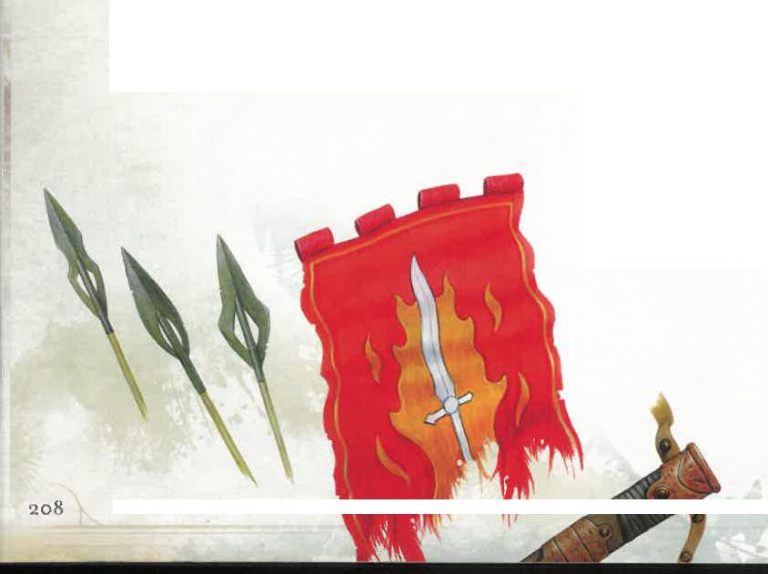***Anhalten:*** Wenn du eine Kreatur mit einem Gelegen­heitsangriff triffst, ist die Bewegungsrate dieser Kreatur für den Rest des aktuellen Zugs auf 0 verringert.

WAFFENMEISTER

*Allgemeines Talent (Voraussetzung: min. 4. Stufe)*

Du erhältst folgende Vorzüge:

***Attributswerterhöhung:*** Dein Stärke- oder dein Geschicklichkeitswert wird um 1 Punkt erhöht

(auf höchstens 20).

***Meisterschaftseigenschaft:*** Deine Vertrautheit mit Waffen gestattet dir, die Meisterschaftseigenschaft einer Art von einfacher Waffe oder Kriegswaffe deiner Wahl zu verwenden, sofern du Übung im Umgang mit dieser Waffe hast. Wann immer du eine lange Rast beendest, kannst du die Art der Waffe durch eine andere ersetzen, welche die Bedingungen erfüllt.

WIDERSTANDSFÄHIG

*Allgemeines Talent (Voraussetzung: min. 4. Stufe)*

Du erhältst folgende Vorzüge:

***Attributswerterhöhung:*** Dein Konstitutionswert wird

um 1 Punkt erhöht (auf höchstens 20).

***Dem Tode trotzen:*** Du bist bei Todesrettungswürfen

im Vorteil.

***Schnelle Erholung:*** Als Bonusaktion kannst du einen deiner

Trefferpunktewürfel verbrauchen, mit ihm würfeln und

eine Anzahl von Trefferpunkten in Höhe des Ergebnisses

zurückerhalten.

ZERMALMER

*Allgemeines Talent (Voraussetzung: min. 4. Stufe)*

Du erhältst folgende Vorzüge:

***Attributswerterhöhung:*** Dein Stärke- oder dein Konstitutionswert wird um 1 Punkt erhöht (auf höchstens 20).

***Stoßen:*** Wenn du eine Kreatur mit einem Angriff triffst, der Wuchtschaden bewirkt, kannst du sie 1,5 Meter in einen freien Bereich stoßen, sofern sie um höchstens um eine Kategorie größer ist als du.

***Verstärkter kritischer Treffer:*** Wenn du einen kritischen Treffer erzielst, der einer Kreatur Wuchtschaden zufügt, sind Angriffswürfe gegen diese Kreatur bis zum Beginn deines nächsten Zugs im Vorteil.

|  |  |
| --- | --- |
| KAPITEL 5 TALENTE |  |

ZIELGENAUER ZAUBERSCHÜTZE *Allgemeines Talent (Voraussetzung: min. 4. Stufe, Merkmal Zauberwirken oder Merkmal Paktmagie)*

Du erhältst folgende Vorzüge:

*Attributswerterhöhung:* Dein Intelligenz-, dein Weisheits- oder dein Charismawert wird um 1 Punkt erhöht (auf maximal 20).

*Deckung umgehen:* Deine Zauberangriffswürfe ignorieren Teildeckung sowie Dreivierteldeckung.

*Zaubern im Nahkampf:* Wenn du dich im Abstand von bis zu 1,5 Metern von einem Gegner aufhältst, sind deine Angriffswürfe mit Zaubern dennoch nicht im Nachteil.

*Erhöhte Reichweite:* Wenn du einen Zauber wirkst, der eine Reichweite von mindestens drei Metern hat und erfordert, dass du einen Angriffswurf ausführst, kannst du die Reichweite des Zaubers um 18 Meter erhöhen.

ZWEI-WAFFEN-KÄMPFER

*Allgemeines Talent (Voraussetzung: min. 4. Stufe, min. Stärke*

*oder Geschicklichkeit 13)*

Du erhältst folgende Vorzüge:

*Attributswerterhöhung:* Dein Stärke- oder dein Geschicklichkeitswert wird um 1 Punkt erhöht (auf höchstens 20).

*Verstärkter Zwei-Waffen-Kampf:* Wenn du in deinem Zug die Angriffsaktion ausführst und mit einer Waffe angreifst, welche die Eigenschaft Leicht hat, kannst du später im selben Zug als Bonusaktion einen zusätzlichen Angriff mit einer anderen Waffe ausführen. Es muss sich um eine Nahkampfwaffe mit der Eigenschaft Zweihändig handeln. Du kannst dem Schaden des zusätzlichen Angriffs nicht deinen Attributsmodifikator hinzufügen, sofern dieser Modifikator nicht negativ ist.

*Schnelles Ziehen:* Du kannst zwei Waffen ziehen oder wegstecken, die nicht die Eigenschaft Zweihändig haben, wenn du normalerweise nur eine Waffe ziehen oder wegstecken könntest.

KAMPFSTIL-TALENTE

Dies sind die Talente der Kategorie Kampfstil:

ABFANGEN

*Kampfstil-Talent (Voraussetzung: Kampfstil-Merkmal)*

Wenn eine Kreatur, die du sehen kannst, eine andere Kreatur im Abstand von bis zu1,5 Metern von dir mit einem Angriffswurf trifft, kannst du eine Reaktion ausführen, um den Schaden, den das Ziel erleidet, um1W10 plus deinen Übungsbonus zu verringern. Du musst einen Schild, eine einfache Waffe oder eine Kriegswaffe tragen, um diese Reaktion ausführen zu können.

BLINDER KAMPF

*Kampfstil-Talent (Voraussetzung: Kampfstil-Merkmal)*

Du erlangst Blindsicht mit einer Reichweite von drei Metern.

BOGENSCHIESSEN

*Kampfstil-Talent (Voraussetzung: Kampfstil-Merkmal)*

Du erhältst einen Bonus von +2 auf alle Angriffswürfe mit Fernkampfwaffen.

DUELLIEREN

*Kampfstil-Talent (Voraussetzung: Kampfstil-Merkmal)*

Hältst du eine Nahkampfwaffe in einer Hand und keine weiteren Waffen, so erhältst du einen Bonus von +2 auf Schadenswürfe mit dieser Waffe.

KAMPF MIT GROSSEN WAFFEN *Kampfstil-Talent (Voraussetzung: Kampfstil-Merkmal)*

Wenn du den Schaden eines Angriffs mit einer Nahkampfwaffe auswürfelst, die du mit beiden Händen hältst, kannst du alle Ergebnisse des Schadenswürfels von 1 oder 2 als 3 werten. Die Waffe muss die Eigenschaft Zweihändig oder Vielseitig besitzen, damit du diesen Vorzug erhältst.

LEIBWACHE

*Kampfstil-Talent (Voraussetzung: Kampfstil-Merkmal)*

Wenn eine Kreatur, die du sehen kannst, ein Ziel außer dir im Abstand von bis zu 1,5 Metern von dir angreift, kannst du eine Reaktion ausführen, um das Ziel mit deinem Schild zu schützen, sofern du einen hältst. Damit sind auslösender Angriffswurf sowie alle weiteren Angriffswürfe gegen das Ziel bis zum Beginn deines nächsten Zugs im Nachteil, sofern du dich nicht weiter als 1,5 Meter vom Ziel entfernst.



UNBEWAFFNETER KAMPF

*Kampfstil-Talent (Voraussetzung: Kampfstil-Merkmal)*

Wenn du mit deinem waffenlosen Angriff triffst und Schaden bewirkst, kannst du statt des normalen Schadens des waffenlosen Angriffs Wuchtschaden in Höhe von 1W6 plus deinem Stärkemodifikator bewirken. Wenn du beim Angriffswurf weder Waffen noch Schild hältst, verwende einen W8 statt des W6.

Zu Beginn jedes deiner Züge kannst du einer Kreatur, die du gepackt hältst, 1W4 Wuchtschaden zufügen.

VERTEIDIGUNG

*Kampfstil-Talent (Voraussetzung: Kampfstil-Merkmal)*

Wenn du leichte, mittelschwere oder schwere Rüstung trägst, erhältst du einen Bonus von +1 auf die Rüstungsklasse.

WURFWAFFENKAMPF

*Kampfstil-Talent (Voraussetzung: Kampfstil-Merkmal)*

Wenn du bei einem Fernkampfangriff mit einer Waffe triffst, welche die Wurfwaffe-Eigenschaft hat, erhältst du einen Schadensbonus von +2 auf den Schadenswurf.

ZWEI-WAFFEN-KAMPF

*Kampfstil-Talent (Voraussetzung: Kampfstil-Merkmal)*

Wenn du als Ergebnis der Eigenschaft Leicht einer Waffe einen zusätzlichen Angriff ausführst, kannst du dem Angriffsschaden deinen Attributsmodifikator hinzufügen, sofern du dies nicht ohnehin schon tust.

EPISCHE-GABE-TALENTE

Dies sind die Talente der Kategorie Epische Gabe:

GABE DER BEGABUNG

*Epische-Gabe-Talent (Voraussetzung: min. 19. Stufe)*

Du erhältst folgende Vorzüge:

*Attributswerterhöhung:* Ein Attributswert deiner Wahl wird um 1 Punkt erhöht (auf höchstens 30).

*Vielseitiger Adept:* Du bist in allen Fertigkeiten geübt. *Expertise:* Wähle eine Fertigkeit aus, in der du keine Expertise hast. Du erhältst Expertise in dieser Fertigkeit.

*Flimmerschritte:* Sofort, nachdem du die Angriffsaktion oder die magische Aktion ausgeführt hast, kannst du dich bis zu neun Meter weit in einen freien Bereich teleportieren, den du sehen kannst.

GABE DER ENERGIERESISTENZ *Epische-Gabe-Talent (Voraussetzung: min. 19. Stufe)*

Du erhältst folgende Vorzüge:

*Attributswerterhöhung:* Ein Attributswert deiner Wahl wird um 1 Punkt erhöht (auf höchstens 30).

*Energieresistenzen:* Du erhältst Resistenz gegen zwei der folgenden Schadensarten deiner Wahl: Blitz, Feuer, Gift, Gleißend, Kälte, Nekrotisch, Psychisch, Säure oder Schall. Wann immer du eine lange Rast beendest, kannst du deine Entscheidungen ändern.

*Energieumleitung:* Wenn du Schaden von einer der beiden für den Vorzug Energieresistenzen ausgewählten Arten erleidest, kannst du eine Reaktion ausführen, um Schaden dieser Art zu einer anderen Kreatur im Abstand von bis zu 18 Metern von dir umzuleiten, die du sehen kannst und die nicht über vollständige Deckung verfügt. In diesem Fall muss die Kreatur einen Geschicklichkeitsrettungswurf (SG 8 plus dein Konstitutionsmodifikator plus dein Übungsbonus) bestehen, oder sie erleidet Schaden in Höhe von 2W12 plus deinem Konstitutionsmodifikator.

GABE DER ERHOLUNG

*Epische-Gabe-Talent (Voraussetzung: min. 19. Stufe)*

Du erhältst folgende Vorzüge:

*Attributswerterhöhung:* Ein Attributswert deiner Wahl wird um 1 Punkt erhöht (auf höchstens 30).

*Letztes Gefecht:* Wenn deine Trefferpunkte auf 0 sinken würden, behältst du stattdessen 1 Trefferpunkt und erhältst eine Anzahl von Trefferpunkten in Höhe der Hälfte deines Trefferpunktemaximums zurück. Du kannst diesen Vorzug erst nach einer langen Rast erneut verwenden.

*Lebenskraft zurückerhalten:* Du hast einen Vorrat von zehn W10. Als Bonusaktion kannst du Würfel aus dem Vorrat verbrauchen, indem du mit ihnen würfelst und eine Anzahl von Trefferpunkten in Höhe des Gesamtergebnisses des Würfelwurfs zurückerhältst. Du erhältst alle verbrauchten Würfel nach einer langen Rast zurück.

|  |  |
| --- | --- |
| GABE DES DIMENSIONSREISENS *Epische-Gabe-Talent (Voraussetzung: min. 19. Stufe)*  Du erhältst folgende Vorzüge:  *Attributswerterhöhung:* Ein Attributswert deiner Wahl  wird um 1 Punkt erhöht (auf höchstens 30). |  |

KAPITEL 5 I TALENTE



21O

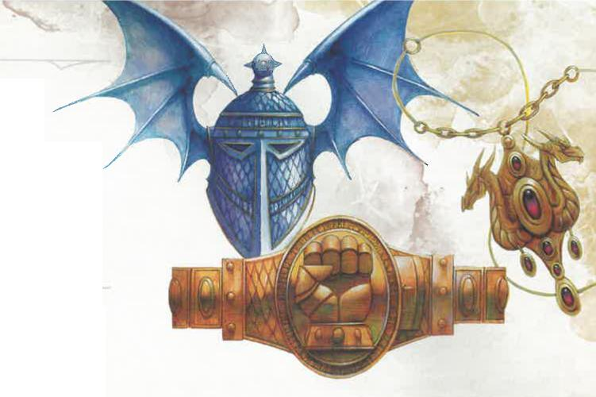

GABE DER GESCHWINDIGKEIT *Epische-Gabe-Talent (Voraussetzung: min. 19. Stufe)*

Du erhältst folgende Vorzüge:

***Attributswerterhöhung:*** Ein Attributswert deiner Wahl wird um 1 Punkt erhöht (auf höchstens 30).

***Entfesselungskünstler:*** Als Bonusaktion kannst du die Rückzug-Aktion ausführen und damit auch den Zustand Gepackt bei dir selbst beenden.

***Schnelligkeit:*** Deine Bewegungsrate ist um neun Meter erhöht.

GABE DER KAMPFFERTIGKEIT *Epische-Gabe-Talent (Voraussetzung: min. 19. Stufe)*

Du erhältst folgende Vorzüge:

***Attributswerterhöhung:*** Ein Attributswert deiner Wahl wird um 1 Punkt erhöht (auf höchstens 30).

***Unübertroffenes Zielen:*** Wenn du bei einem Angriffswurf nicht triffst, kannst du den Wurf in einen Treffer verwandeln. Wenn du diesen Vorzug angewendet hast, ist dies erst nach Beginn deines nächsten Zugs erneut möglich.

GABE DES NACHTGEISTS

*Epische-Gabe-Talent (Voraussetzung: min. 19. Stufe)*

Du erhältst folgende Vorzüge:

***Attributswerterhöhung:*** Ein Attributswert deiner Wahl wird um 1 Punkt erhöht (auf höchstens 30).

***Schattentarnung:*** In dämmrigem Licht oder Dunkelheit kannst du dich als Bonusaktion unsichtbar machen. Der Zustand endet sofort, nachdem du eine Aktion, eine Bonusaktion oder eine Reaktion ausgeführt hast.

***Schattige Gestalt:*** In dämmrigem Licht oder Dunkelheit bist du gegen alle Schadensarten außer Gleißend und Psychisch resistent.

GABE DES SCHICKSALS

*Epische-Gabe-Talent (Voraussetzung: min. 19. Stufe)*

Du erhältst folgende Vorzüge:

***Attributswerterhöhung:*** Ein Attributswert deiner Wahl wird um 1 Punkt erhöht (auf höchstens 30).

***Schicksal verbessern:*** Wenn du oder eine andere Kreatur im Abstand von bis zu 18 Metern von dir eine W20-Prüfung ablegt, kannst du mit 2W4 würfeln und der W20-Prüfung das Gesamtergebnis als Bonus oder Malus hinzufügen. Du kannst diesen Vorzug erst nach einem Initiativewurf oder einer kurzen oder langen Rast erneut verwenden.

GABE DER STANDHAFTIGKEIT *Epische-Gabe-Talent (Voraussetzung: min. 19. Stufe)*

Du erhältst folgende Vorzüge:

***Attributswerterhöhung:*** Ein Attributswert deiner Wahl wird um 1 Punkt erhöht (auf höchstens 30).

***Gestärkte Gesundheit:*** Dein Trefferpunktemaximum wird um 40 erhöht. Wann immer du außerdem Trefferpunkte zurückerhältst, kannst du zusätzlich Trefferpunkte in Höhe deines Konstitutionsmodifikators zurückerhalten.

Wenn du auf diese Art zusätzlich Trefferpunkte erhalten hast, ist dies erst nach Beginn deines nächsten Zugs erneut möglich.

GABE DES UNWIDERSTEHLICHEN ANGRIFFS *Epische-Gabe-Talent (Voraussetzung: min. 19. Stufe)*

Du erhältst folgende Vorzüge:

***Attributswerterhöhung:*** Dein Stärke- oder dein Geschicklichkeitswert wird um 1 Punkt erhöht (auf höchstens 30).

***Verteidigung überwinden:*** Jeder Hieb-, Stich- und Wuchtschaden, den du bewirkst, ignoriert entsprechende Resistenzen.

***Überwältigender Schlag:*** Wenn du bei einem Angriffswurf mit dem W20 eine 20 würfelst, kannst du dem Ziel zusätzlichen Schaden in Höhe des durch dieses Talent erhöhten Attributswerts zufügen. Der zusätzliche Schaden ist von der gleichen Art wie der Schaden des Angriffs.

GABE DES WAHREN BLICKS

*Epische-Gabe-Talent (Voraussetzung: min. 19. Stufe)*

Du erhältst folgende Vorzüge:

***Attributswerterhöhung:*** Ein Attributswert deiner Wahl

wird um 1 Punkt erhöht (auf höchstens 30).

***Wahrer Blick:*** Du hast Wahrer Blick mit einer Reichweite

von 18 Metern.

GABE DER ZAUBERERINNERUNG *Epische-Gabe-Talent (Voraussetzung: min. 19. Stufe, Merkmal Zauberwirken)*

Du erhältst folgende Vorzüge:

***Attributswerterhöhung:*** Dein Intelligenz-, dein Weisheits- oder dein Charismawert wird um 1 Punkt erhöht (auf maximal 30).

***Freies Zauberwirken:*** Wann immer du einen Zauber mit einem Zauberplatz des 1. bis 4. Grades wirkst, würfle mit 1W4. Wenn das Würfelergebnis dem Grad des Zauberplatzes entspricht, so wird dieser nicht verbraucht.

KAPITEL 5 I TALENTE 2II

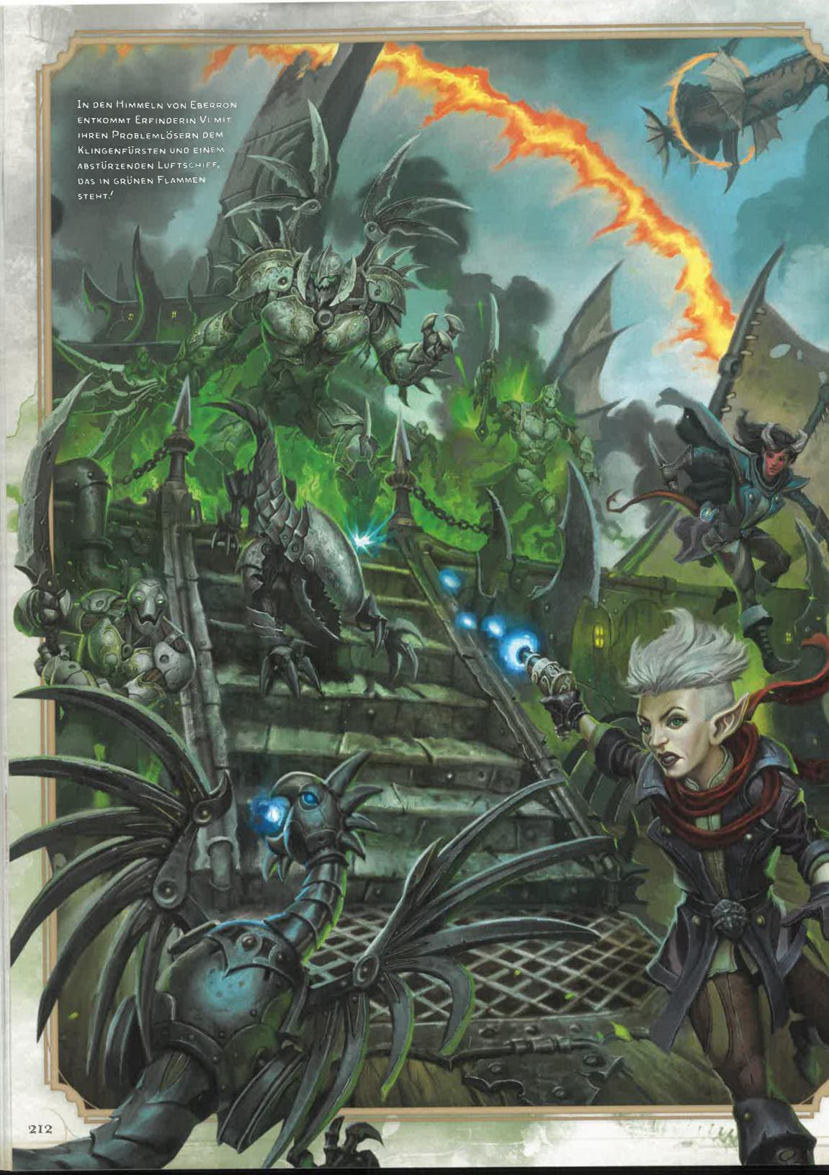

•

IN DEN HIMMELN VON EBERRON ENTKOMMT ERFINDERIN VI MIT IHREN PROBLEMLÖSERN DEM KLINGENFÜRSTEN UND EINEM ABSTÜRZENDEN LUFTSCHiFF, DAS IN GRÜNEN FLAMMEN STEHT'

**KAPITEL 6**

**AUSRÜSTUNG**



**D**

IE RICHTIGE AUSRÜSTUNG KANN FÜR ABENTEURER den Unterschied zwischen Erfolg und Misserfolg ausmachen. In diesem Kapitel findest du Regeln und Preise von Waffen, Rüstungen und anderen Ausrüstungs­gegenständen, die Charaktere kaufen oder finden können. Der SL teilt dir mit, ob ein Laden einen Gegenstand anbietet und ob dieser zum aufgeführten Preis verfügbar ist.

MÜNZEN

Charaktere finden bei ihren Abenteuern oft Münzen, die sie in Läden, Gasthäusern und anderen Geschäften ausgeben können. Münzen gibt es in unterschiedlichen Nennwerten, die auf dem Wert ihres Materials beruhen. In der Tabelle „Münzwerte" sind die Münzen und ihr jeweiliger Wert im Verhältnis zur Goldmünze aufgeführt, der wichtigsten Münze des Spiels. Beispiel: 100 Kupfermünzen haben den Wert von 1 Goldmünze.

Eine Münze wiegt acht bis zehn Gramm. Fünfzig Münzen wiegen daher etwa ein halbes Kilo.

**MÜNZWERTE**

Münze Wert in GM

Kupfermünze (KM) 1/100

Silbermünze (SM) 1/10

Elektrummünze (EM) 1/2

Goldmünze (GM) 1

Platinmünze (PM) 10

WAFFEN

In der Tabelle „Waffen" in diesem Abschnitt sind die wichtigsten Waffen des Spiels aufgeführt. Außerdem sind Kosten und Gewicht der Waffen sowie folgende Details angegeben:

Kategorie: Jede Waffe gehört zu einer von zwei Kategorien: Einfache Waffe oder Kriegswaffe. Übung mit Waffen ist üblicherweise mit einer dieser Kategorien verknüpft. So kannst du beispielsweise Übung im Umgang mit einfachen Waffen haben.

Nahkampf oder Fernkampf: Eine Waffe wird entweder als Nahkampf- oder Fernkampfwaffe eingestuft. Mit Nahkampfwaffen werden Gegner angegriffen, die höchstens 1,5 Meter entfernt sind. Fernkampfwaffen dienen zum Angreifen von weiter entfernten Zielen.

|  |
| --- |
| **AUSRÜSTUNG VERKAUFEN**  Ausrüstung kann für die Hälfte ihrer Kosten verkauft werden. Handelsgüter und Wertgegenstände wie Edelsteine und Kunstgegenstände können auf Marktplätzen hingegen für ihren vollen Wert verkauft werden. Im *Spielleiterhandbuch* sind Preise für magische Gegenstände enthalten. |

Schaden: In der Tabelle wird die Schadensmenge, die eine Waffe bei einem Treffer bewirkt, sowie die Schadensart genannt.

Eigenschaften: Alle Eigenschaften einer Waffe sind in der Spalte „Eigenschaften" aufgeführt. Die Eigenschaften werden im Abschnitt „Eigenschaften" beschrieben.

Meisterung: Jede Waffe hat eine Meisterschaftseigenschaft, die im Abschnitt „Meisterschaftseigenschaft" weiter hinten in diesem Kapitel beschrieben ist. Um diese Eigenschaft zu verwenden, musst du über ein Merkmal verfügen, das die Verwendung zulässt.

ÜBUNG MIT WAFFEN

Jeder kann eine Waffe führen, doch du musst Übung im Umgang mit ihr haben, um Angriffswürfen mit dieser Waffe deinen Übungsbonus hinzufügen zu können. Die Merkmale eines Spielercharakters können Übung mit Waffen umfassen. Monster haben Übung im Umgang mit allen Waffen, die in ihrem Wertekasten aufgeführt sind.

EIGENSCHAFTEN

Im Folgenden werden die Eigenschaften in der Spalte „Eigenschaften" der Tabelle „Waffen" erklärt:

FINESSE

Wenn du mit Finesse-Waffen angreifst, hast du bei Angriffs- und Schadenswürfen die Wahl zwischen deinem Stärke- und deinem Geschicklichkeitsmodifikator. Du musst allerdings bei beiden Würfen denselben Modifikator verwenden.

GESCHOSSE

Du kannst Waffen mit der Eigenschaft Geschosse nur für Fernkampfangriffe verwenden, wenn du über entsprechende Geschosse verfügst. Die Art der erforderlichen Geschosse ist jeweils bei der Reichweite der Waffe angegeben. Jeder Angriff verbraucht ein Geschoss. Es ist Teil des Angriffs, die Waffe mit Geschossen zu laden (bei Einhandwaffen muss dazu eine Hand frei sein). Nach einem Kampf kannst du eine Minute damit verbringen, die Hälfte der Geschosse (abgerundet) zu bergen, die du im Kampf verbraucht hast. Der Rest geht verloren.

LADEN

Du kannst mit einer Aktion, Bonusaktion oder Reaktion immer nur ein Geschoss aus einer Waffe mit der Eigenschaft Laden abfeuern, egal, wie viele Angriffe dir zur Verfügung stehen.

LEICHT

Wenn du in deinem Zug die Angriffsaktion ausführst und mit einer leichten Waffe angreifst, kannst du später im selben Zug als Bonusaktion einen zusätzlichen Angriff ausführen. Dieser zusätzliche Angriff muss mit einer anderen leichten Waffe ausgeführt werden, und du

KAPITEL 6 f AUSRÜSTUNG 213

**IMPROVISIERTE WAFFEN**

Wenn du einen Gegenstand — ein Tischbein, eine Bratpfanne, eine Flasche—als provisorische Waffe verwendest, lies den Abschnitt „Improvisierte Waffen" im Regelglossar. Sieh dir diese Regeln auch an, wenn du eine Waffe auf ungewöhnliche Art verwendest, beispielsweise einen Nahkampfangriff mit einer Fern kam pfwaffe ausführst.

**"Im**

kannst dem Schaden des zusätzlichen Angriffs nicht deinen Attributsmodifikator hinzufügen, sofern dieser Modifikator nicht negativ ist. Beispiel: Du kannst mit einem Kurzschwert in der einen Hand und einem Dolch in der anderen angreifen, indem du die Angriffsaktion und eine Bonusaktion ausführst. Du fügst dem Schadenswurf der Bonusaktion jedoch nicht deinen Stärke- oder Geschicklichkeitsmodifikator hinzu, sofern dieser Modifikator nicht negativ ist.

REICHWEITE

Die Reichweite von Fernkampfwaffen ist nach den Eigenschaften Geschosse oder Wurfwaffe aufgeführt. Sie umfasst zwei Werte: Der erste ist die Grundreichweite der Waffe in Metern, der zweite die Maximalreichweite. Wenn du ein Ziel außerhalb der Grundreichweite angreifst, bist du beim Angriffswurf im Nachteil. Du kannst keine Ziele außerhalb der Maximalreichweite angreifen.

SCHWER

Du bist bei Angriffswürfen mit schweren Waffen im Nachteil, wenn du bei Nahkampfwaffen einen Stärkewert von weniger als 13 und bei Fernkampfwaffen einen Geschicklichkeitswert von weniger als 13 hast.

VIELSEITIG

Waffen mit der Eigenschaft Vielseitig können mit einer Hand oder mit zwei Händen geführt werden. Mit der Eigenschaft wird ein Schadenswert in Klammern genannt. Diesen Schaden bewirkt die Waffe, wenn sie mit zwei Händen geführt wird, um einen Nahkampfangriff auszuführen.

WEITREICHEND



Bei Waffen mit der Eigenschaft Weitreichend ist die normale Angriffsreichweite um 1,5 Meter erhöht. Dies gilt auch bei Gelegenheitsangriffen.

WURFWAFFE

Waffen mit der EigenSchaft Wurfwaffe können geworfen werden, um Fernkampfangriffe auszuführen, und sie können als Teil des Angriffs gezogen werden. Wenn es sich um eine Nahkampfwaffe handelt, die du wirfst, verwendest du bei Angriffs- und Schadenswürfen den gleichen Attributsmodifikator wie bei Nahkampfangriffen mit der Waffe.

ZWEIHÄNDIG

Waffen mit der Eigenschaft Zweihändig müssen mit zwei

Händen geführt werden.

KAPITEL 6 I AUSRÜSTUNG

21+

**MEISTERSCHAFTSEIGENSCHAFT**

Jede Waffe hat eine Meisterschaftseigenschaft. Diese ist nur für Charaktere mit einem Merkmal wie Waffenmeisterung verfügbar, das den Zugriff auf die Meisterschaftseigenschaft erlaubt. Die Meister­schaftseigenschaften sind nachfolgend beschrieben.

AUSLAUGEN

Wenn du eine Kreatur mit dieser Waffe triffst, ist diese Kreatur bei ihrem nächsten Angriffswurf vor Beginn deines nächsten Zugs im Nachteil.

EINKERBEN

Wenn du den zusätzlichen Angriff der Eigenschaft Leicht ausführst, kannst du dies als Teil der Angriffsaktion statt als Bonusaktion tun. Du kannst diesen zusätzlichen Angriff nur einmal pro Zug ausführen.

PLAGEN

Wenn du eine Kreatur mit dieser Waffe triffst und ihr Schaden zufügst, bist du beim nächsten Angriffswurf gegen diese Kreatur vor Ende deines nächsten Zugs im Vorteil.

SPALTEN

Wenn du eine Kreatur mit einem Nahkampfangriffswurf triffst, den du mit dieser Waffe ausführst, kannst du mit der Waffe einen weiteren Nahkampfangriff auf eine zweite Kreatur im Abstand von bis zu 1,5 Metern von der ersten ausführen, sofern die zweite sich ebenfalls in Reichweite befindet. Bei einem Treffer erleidet die Kreatur den Waffenschaden. Du fügst dem Schaden jedoch nicht deinen Attributsmodifikator hinzu, sofern dieser Modifikator nicht negativ ist. Du kannst diesen zusätzlichen Angriff nur einmal pro Zug ausführen.

STOSSEN

Wenn du eine Kreatur mit dieser Waffe triffst, kannst du sie bis zu drei Meter weit in gerader Linie von dir wegstoßen, sofern sie von höchstens großer Größe ist.

STREIFEN

Wenn dein Angriffswurf mit dieser Waffe eine Kreatur verfehlt, kannst du der Kreatur Schaden in Höhe des Attributsmodifikators zufügen, den du für den Angriffswurf verwendet hast. Die Schadensart entspricht der Waffe. Der Schaden kann nur durch Erhöhen des Attributsmodifikators erhöht werden.

UMSTOSSEN

Wenn du eine Kreatur mit dieser Waffe triffst, kannst du sie zu einem Konstitutionsrettungswurf (SG 8 plus Attributsmodifikator für den Angriffswurf plus dein Übungsbonus) zwingen. Scheitert der Wurf, so wird die Kreatur umgestoßen.

VERLANGSAMEN

Wenn du eine Kreatur mit dieser Waffe triffst und ihr Schaden zufügst, kannst du ihre Bewegungsrate bis zum Beginn deines nächsten Zugs um drei Meter verringern. Wird die Kreatur mehrfach von Waffen mit dieser Eigenschaft getroffen, so wird ihre Bewegungsrate dennoch nur um drei Meter verringert.

**WAFFEN**

|  |  |  |  |  |  |
| --- | --- | --- | --- | --- | --- |
| **Name** | **Schaden** | **Eigenschaften** | **Meisterung** | **Gewicht** | **Kosten** |
| *Einfache Nahkampfwaffen* | |  |  |  |  |
| Beil | 1W6 Hieb | Leicht, Wurfwaffe (Reichweite 6/18) | Plagen | 1 kg | 5 GM |
| Dolch | 1W4 Stich | Finesse, Leicht, Wurfwaffe (Reichweite 6/18) | Einkerben | 0,5 kg | 2 GM |
| Kampfstab | 1W6 Wucht | Vielseitig (1W8) | Umstoßen | 2 kg | 2 SM |
| Knüppel | 1W4 Wucht | Leicht | Verlangsamen | 1 kg | 1 SM |
| Leichter Hammer | 1W4 Wucht | Leicht, Wurfwaffe (Reichweite 6/18) | Einkerben | 1 kg | 2 GM |
| Sichel | 1W4 Hieb | Leicht | Einkerben | 1 kg | 1 GM |
| Speer | 1W6 Stich | Vielseitig (1W8), Wurfwaffe (Reichweite 6/18) | Auslaugen | 1,5 kg | 1 GM |
| Streitkolben | 1W6 Wucht |  | Auslaugen | 2 kg | 5 GM |
| Wurfspeer | 1W6 Stich | Wurfwaffe (Reichweite 9/36) | Verlangsamen | 1 kg | 5 SM |
| Zweihandknüppel | 1W8 Wucht | Zweihändig | Stoßen | 5 kg | 2 SM |
| *Einfache Fernkampfwaffen* | |  |  |  |  |
| Kurzbogen | 1W6 Stich | Geschosse (Reichweite 24/96, Pfeil), Zweihändig | Plagen | 1 kg | 25 GM |
| Leichte Armbrust | 1W8 Stich | Geschosse (Reichweite 24/96, Bolzen), Laden, Zweihändig | Verlangsamen | 2,5 kg | 25 GM |
| Schleuder | 1W4 Wucht | Geschosse (Reichweite 9/36, Kugel) | Verlangsamen |  | **1** SM |
| Wurfpfeil | 1W4 Stich | Finesse, Wurfwaffe (Reichweite 6/18) | Plagen | 125 g | 5 KM |
| *Nahkampf-Kriegswaffen* | |  |  |  |  |
| Dreizack | 1W8 Stich | Vielseitig (1W10), Wurfwaffe (Reichweite 6/18) | Umstoßen | 2 kg | 5 GM |
| Flegel | 1W8 Wucht |  | Auslaugen | 1 kg | 10 GM |
| Glefe | 1W10 Hieb | Schwer, Weitreichend, Zweihändig | Streifen | 3 kg | 20 GM |
| Hellebarde | 1W10 Hieb | Schwer, Weitreichend, Zweihändig | Spalten | 3 kg | 20 GM |
| Kriegshammer | 1W8 Wucht | Vielseitig (1W10) | Stoßen | 2,5 kg | 15 GM |
| Kriegspicke | 1W8 Stich | Vielseitig (1W10) | Auslaugen | 1 kg | 5 GM |
| Krummsäbel | 1W6 Hieb | Finesse, Leicht | Einkerben | 1,5 kg | 25 GM |
| Kurzschwert | 1W6 Stich | Finesse, Leicht | Plagen | 1 kg | 10 GM |
| Langschwert | 1W8 Hieb | Vielseitig (1W10) | Auslaugen | 1,5 kg | 15 GM |
| Lanze | 1W10 Stich | Schwer, Weitreichend, Zweihändig (sofern nicht beritten) | Umstoßen | 3 kg | 10 GM |
| Morgenstern | 1W8 Stich |  | Auslaugen | 2 kg | 15 GM |
| Peitsche | 1W4 Hieb | Finesse, Weitreichend | Verlangsamen | 1,5 kg | 2 GM |
| Pike | 1W10 Stich | Schwer, Weitreichend, Zweihändig | Stoßen | 9 kg | 5 GM |
| Rapier | 1W8 Stich | Finesse | Plagen | 1 kg | 25 GM |
| Streitaxt | 1W8 Hieb | Vielseitig (1W10) | Umstoßen | 2 kg | 10 GM |
| Zweihandaxt | 1W12 Hieb | Schwer, Zweihändig | Spalten | 3,5 kg | 30 GM |
| Zweihandhammer | 2W6 Wucht | Schwer, Zweihändig | Umstoßen | 5 kg | 10 CM |
| Zweihandschwert | 2W6 Hieb | Schwer, Zweihändig | Streifen | 3 kg | 50 GM |
| *Fernkampf- Kriegswaffen* | |  |  |  |  |
| Blasrohr | 1 Stich | Geschosse (Reichweite 7,5/30, Blasrohrpfeil), Laden | Plagen | 0,5 kg | 10 GM |
| Handarmbrust | 1W6 Stich | Geschosse (Reichweite 9/36, Bolzen), Leicht, Laden | Plagen | 1,5 kg | 75 GM |
| Langbogen | 1W8 Stich | Geschosse (Reichweite 45/180, Pfeil), Schwer, Zweihändig | Verlangsamen | 1 kg | 50 GM |
| Muskete | 1W12 Stich | Geschosse (Reichweite 12/36, Kugel), Laden, Zweihändig | Verlangsamen | 5 kg | 500 GM |
| Pistole | 1W10 Stich | Geschosse (Reichweite 9/27, Kugel), Laden | Plagen | 1,5 kg | 250 GM |
| Schwere Armbrust | 1W10 Stich | Geschosse (Reichweite 30/120), Laden, Schwer, Zweihändig | Stoßen | 9 kg | 50 GM |

KAPITEL 6 I AUSRÜSTUNG 215

WAFFEN

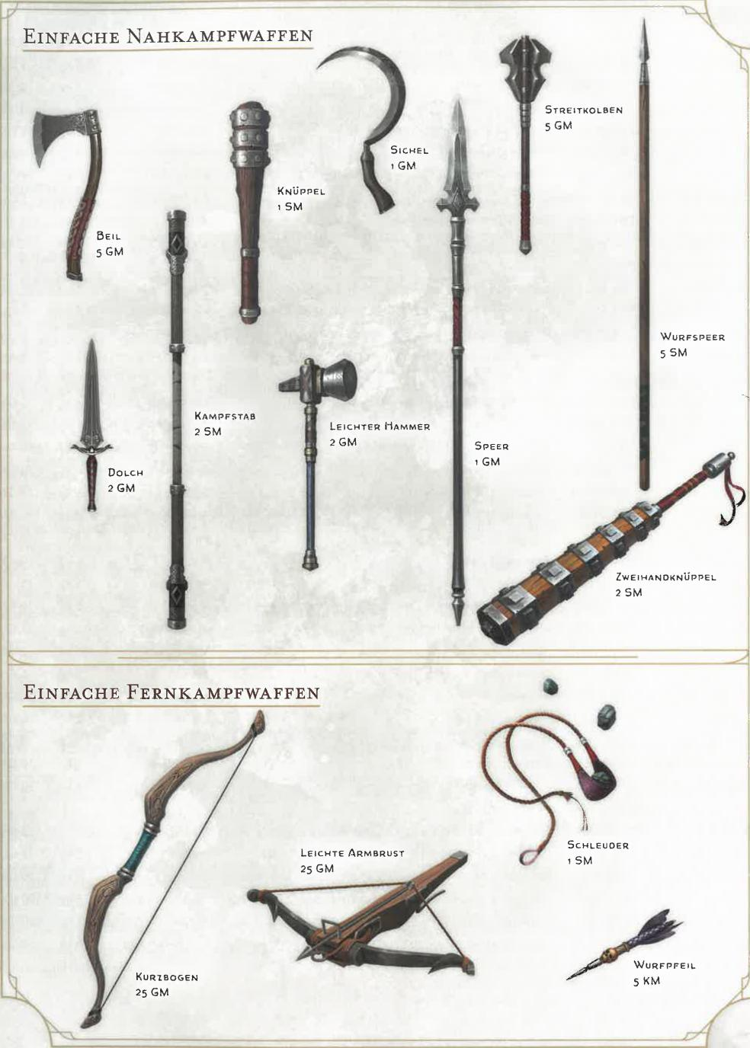

STREITKOLBEN

5 GM

•

EINFACHE FERNKAMPFWAFFEN

EINFACHE NAHKAMPFWAFFEN

rilBEIL

5 GM

1

IIDOLCH 2Givi

KAMPFSTAB

2 SM

KNÜPPEL

1 SM

ZwEIHANDKNÜPPEL

2 SM

LEICHTE ARMBRUST 25 GM

LEICHTER HAMMER

2 GM

SPEER

1 GM

WURFSPEER

5 SM

KAPITEL 6 1 AUSRÜSTUNG

216

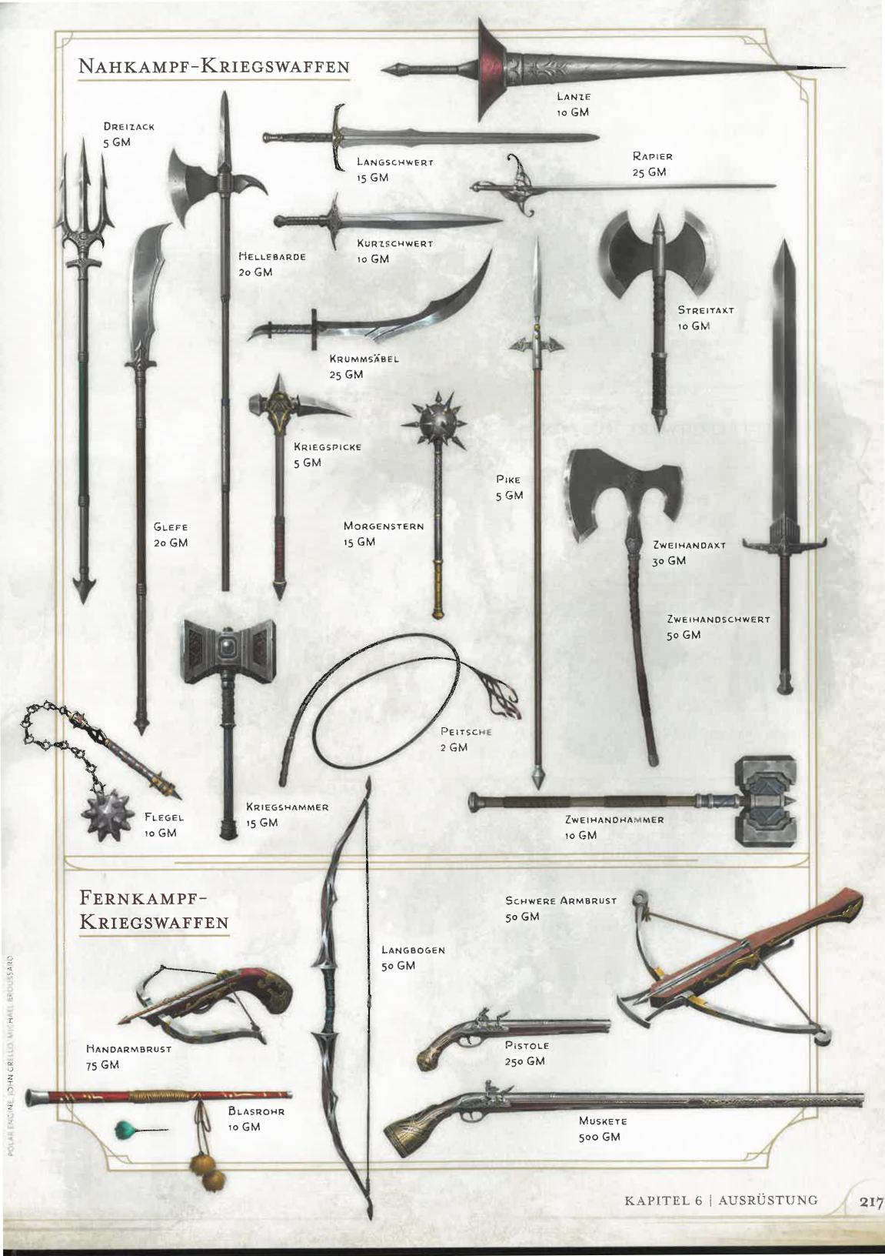

NAHKAMPF-KRIEGSWAFFEN

LANZE 10 GM

DREIZACK 5 GM

RAPIER 25 GM

LANGSCHWERT 15 GM

HELLEBARDE 20 GM

KuR7.5CNWERT 10 GM

STREITAXT 1O GM

KRUMMSÄBEL 25 GM

KRIEGSPICKE 5 GM

PIKE 5 GM

GLEFE 20 GM

MORGENSTERN 15 GM

ZWEIHANDAXT 30 GM

ZWEIHANDSCHWERT 50 GM

PEursci•

-

2 GM

FLEGEL 10 GM

KRIEGSHAMMER 15 GM

**ZwEIHANOHAMMER** 10 GM

FERNKAMPF-KRIEGSWAFFEN

SCHWERE /ARMBRUST go GM

LANGBOGEN 5o GM

PISTOLE 25o GM

BLASROHR 10 GM

L

KAPITEL 6 I AUSRÜSTUNG 217

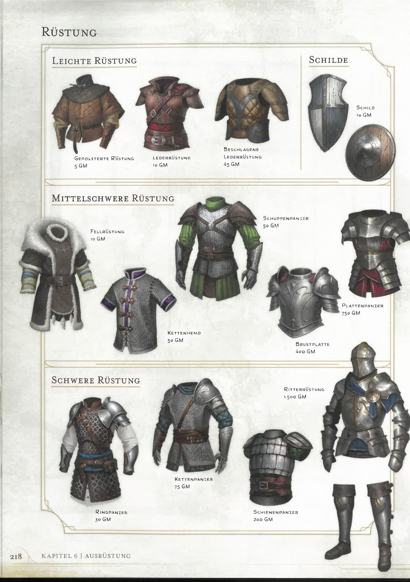

SCHILD 10 GM

04,

LEDERRÜSTUNG 10 GM

BESCHLAGENE LEDERRÜSTUNG 45 GM

GEPOLSTERTE RÜSTUNG 5 GM

MITTELSCHWERE RÜSTUNG

SCHUPPENPAN: iA›. so GM

FELLRÜSTUNG o GM

PLATTENPANIER 750 GM

KETTENHEMD 5o GM

BRUSTPLATTE 400 GM

SCHWERE RÜSTUNG

RITTERRÜSTUNG 1.500 GM

KETTENPANZER 75 GM

RINGPANZER 30 GM

SCHIENENPANZER 200 GM

218

KAPITEL 6 AUSRÜSTUNG

Pl LEICHTE RÜSTUNG

RÜSTUNG

SCHILDE

**RÜSTUNGEN**

Rüstung Rüstungsklasse (RK) Stärke Heimlichkeit Gewicht Kosten

*Leichte Rüstung (1 Minute zum An- oder Ablegen)*

Gepolsterte Rüstung 11 + GES-Modifikator Nachteil 4 kg 5 GM

Lederrüstung 11 + GES-Modifikator — 5 kg 10 GM

Beschlagene Lederrüstung 12 + GES-Modifikator — 6,5 kg 45 GM

*Mittelschwere Rüstung (5 Minuten zum An- und 1 Minute zum Ablegen)*

Fellrüstung 12 + GES-Modifikator (max. 2)

Kettenhemd 13 + GES-Modifikator (max. 2)

Schuppenpanzer 14 + GES-Modifikator (max. 2)

Brustplatte 14 + GES-Modifikator (max. 2)

Plattenpanzer 15 + GES-Modifikator (max. 2)

*Schwere* Rüstung *(10 Minuten zum An- und 5 Minuten zum Ablegen)*

|  |  |
| --- | --- |
| Ringpanzer | 14 |
| Kettenpanzer | 16 |
| Schienenpanzer | 17 |
| Ritterrüstung | 18 |

*Schild (verwende eine Aktion zum An- oder Ablegen)*

Schild +2

RÜSTUNG

In der Tabelle "Rüstung" sind die wichtigsten Rüstungen des Spiels aufgeführt. Dazu sind Kosten und Gewicht der Rüstungen sowie folgende Details enthalten:

Kategorie: Jede Rüstung gehört zu einer von drei Kategorien: leicht, mittelschwer oder schwer.

Die Kategorie bestimmt, wie lange es dauert, die Rüstung an- oder abzulegen (wie in der Tabelle gezeigt).

Rüstungsklasse (RK): Die Spalte „Rüstungsklasse" der Tabelle verrät dir deine Basis-RK, wenn du einen bestimmten Rüstungstyp trägst. Trägst du beispielsweise eine Lederrüstung, so ist deine Basis-RK 11 plus dein Geschicklichkeitsmodifikator. Trägst du hingegen einen Kettenpanzer, so ist deine Basis-RK 16.

Stärke: Wenn in der Tabelle in der Spalte „Stärke" ein Stärkewert für eine Rüstung angegeben ist, verringert die Rüstung die Bewegungsrate des Trägers um drei Meter, es sei denn, der Stärkewert des Trägers entspricht mindestens dem aufgeführten.

Heimlichkeit: Wenn in der Tabelle in der Spalte „Heimlichkeit" der Begriff „Nachteil" aufgeführt ist, so ist der Träger bei Geschicklichkeitswürfen (Heimlichkeit) im Nachteil.

RÜSTUNGSVERTRAUTHEIT

Jeder kann eine Rüstung tragen oder einen Schild halten. Es bedarf jedoch Vertrautheit, um diese Ausrüstungs­gegenstände effektiv zu verwenden. Dies ist unten erläutert. Die Klasse und andere Merkmale eines Charakters bestimmen seine Rüstungsvertrautheit. Monster sind mit allen Rüstungen vertraut, die in ihrem Wertekasten aufgeführt sind.

* 6 kg 10 GM
* 10 kg 50 GM

Nachteil 22,5 kg 50 GM

* 10 kg 400 GM

Nachteil 20 kg 750 GM

Nachteil 20 kg 30 GM

STÄ 13 Nachteil 27,5 kg 75 GM

STÄ 15 Nachteil 30 kg 200 GM

STÄ 15 Nachteil 32,5 kg 1.500 GM

3 kg 10 GM

LEICHTE, MITTELSCHWERE UND SCHWERE RÜSTUNG

Wenn du leichte, mittelschwere oder schwere Rüstung trägst, mit der du nicht vertraut bist, so bist du bei jeder W20-Prüfung im Nachteil, die Stärke oder Geschicklichkeit einbezieht, und du kannst keine Zauber wirken.

SCHILD

Du erhältst den Vorzug „Rüstungsklasse" eines Schildes

nur dann, wenn du mit dem Schild vertraut bist.

JEWEILS NUR EINE RÜSTUNG

Eine Kreatur kann jeweils nur eine Rüstung und nur einen Schild tragen.

**VARIANTE: AUSRÜSTUNGSGRÖSSEN**

In den meisten Kampagnen kannst du jede Ausrüstung verwenden oder tragen, die du im Verlauf des Abenteuers findest— im vernünftigen Rahmen. Beispiel: Ein orkischer Abenteurer passt nicht in die Lederrüstung eines Halblings, und die Robe eines Wolkenriesen ist für einen Gnom viel zu groß.

Der SL kann allerdings für mehr Realismus sorgen. Beispiel: Die Ritterrüstung eines Menschen könnte einem anderen Menschen nicht ohne erhebliche Veränderungen passen, und die Uniform einer Wache könnte bei einem Abenteurer, der sich mit ihr zu tarnen versucht, offenkundig schlecht sitzen.

Bei dieser Variante müssen die Abenteurer, wenn sie Rüstung, Kleidung und ähnliche tragbare Gegenstände finden, einen Schmied, Schneider, Lederer oder sonstigen Spezialisten aufsuchen, der den Gegenstand für sie tragbar macht. Die Kosten für solche Arbeiten betragen 1W4 mal zehn Prozent des Marktpreises des Gegenstands.

KAPITEL 6 i AUSRÜSTUNG 219

WERKZEUG

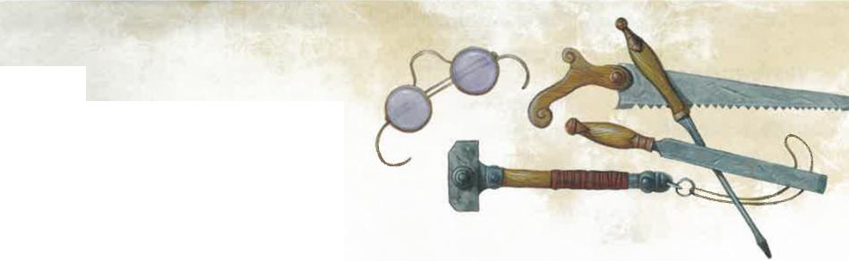Werkzeug hilft dir, besondere Attributswürfe auszuführen, bestimmte Gegenstände herzustellen oder beides. In der Beschreibung des Werkzeugs sind Kosten, Gewicht sowie folgende Einträge enthalten:

**Attribut:** Dieser Eintrag führt die Attribute auf, die verwendet werden, wenn mit diesem Werkzeug ein Attributswurf ausgeführt wird.

**Verwenden:** Dieser Eintrag führt auf, was du mit dem Werkzeug tun kannst, wenn du die Verwenden-Aktion ausführst. Mit jeder Verwenden-Aktion kannst du eines dieser Dinge tun. Außerdem ist hier der SG für die Aktion angegeben.

**Herstellen:** Dieser Eintrag führt gegebenenfalls auf, was du mit dem Werkzeug herstellen kannst. Die Regeln zum Herstellen findest du unter „Ausrüstung herstellen" weiter hinten im Kapitel.

**Varianten:** Dieser Eintrag erscheint, wenn das Werkzeug Varianten hat. In diesem Fall sind die Varianten aufgeführt. Jede Variante erfordert separate Übung.

ÜBUNG MIT WERKZEUG

Wenn du Übung im Umgang mit einem Werkzeug hast, fügst du jedem Attributswurf, der dieses Werkzeug verwendet, deinen Übungsbonus hinzu. Wenn du in einer Fertigkeit geübt bist, die bei diesem Wurf verwendet wird, ist der Wurf außerdem noch im Vorteil.

Deine Merkmale könnten dir Übung im Umgang mit einem Werkzeug verleihen. Monster haben Übung im Umgang mit allen Werkzeugen, die in ihrem Wertekasten aufgeführt sind.

HANDWERKSZEUG

Handwerkszeug ist dazu da, bestimmte Gegenstände im Rahmen eines Handwerks herzustellen. Jedes dieser Werkzeuge erfordert separate Übung.

ALCHEMISTENAUSRÜSTUNG (50 **GM)**

**Attribut: Intelligenz** Gewicht: 4 kg

Verwenden: Eine Substanz identifizieren (SG 15) oder ein

Feuer entfachen (SG 15)

**Herstellen:** Alchemistenfeuer, Materialkomponentenbeutel,

Öl, Papier, Parfüm, Säure

**BRAUERZUBEHÖR (20 GM)**

**Attribut:** Intelligenz Gewicht: 4,5 kg

Verwenden: Ein vergiftetes Getränk erkennen (SG 15) oder

Alkohol identifizieren (SG 10)

Herstellen: Gegengift

**GLASBLÄSERWERKZEUG (30 GM)**

**Attribut:** Intelligenz Gewicht: 2,5 kg

**Verwenden:** Bestimmen, was ein Glasbehälter in den letzten

24 Stunden enthalten hat (SG 15)

**Herstellen:** Fernrohr, Glasflasche, Lupe, Phiole

-KAPITEL 6 I AUSRÜSTUNG

220

HOLZSCHNITZERWERKZEUG (1 GM)

Attribut: Geschicklichkeit Gewicht: 2,5 kg

**Verwenden:** Muster in Holz schnitzen (SG 10)

**Herstellen:** Fernkampfwaffen (außer Muskete, Pistole

und Schleuder), Kampfstab, Knüppel, Zweihandknüppel,

arkaner Fokus, Blasrohrpfeile, Bolzen, druidischer Fokus,

Pfeile, Tintenfüller

JUWELIERWERKZEUG (25 GM)

**Attribut:** Intelligenz **Gewicht:** 1 kg

**Verwenden:** Den Wert eines Edelsteins bestimmen (SG 15)

**Herstellen:** Arkaner Fokus, Heiliges Symbol

KALLIGRAFENWERKZEUG (10 **GM)**

**Attribut:** Geschicklichkeit **Gewicht:** 2,5 kg **Verwenden:** Ästhetischen und fälschungssicheren Text notieren (SG 15)

**Herstellen:** Tinte, *Zauberschriftrolle*

KARTOGRAFENWERKZEUG (15 GM)

**Attribut:** Weisheit **Gewicht:** 3 kg

**Verwenden:** Die Karte eines kleinen Gebiets zeichnen (SG 15)

**Herstellen:** Karte

KOCHUTENSILIEN (1 GM)

Attribut: Weisheit **Gewicht:** 4 kg

**Verwenden:** Geschmack von Nahrung verbessern (SG 10), verdorbene oder vergiftete Nahrung erkennen (SG 15) **Herstellen:** Rationen

LEDERERWERKZEUG (5 GM)

**Attribut:** Geschicklichkeit **Gewicht:** 2,5 kg

**Verwenden:** Einem Ledergegenstand Verzierungen hinzufügen

(SG 10)

**Herstellen:** Peitsche, Schleuder, Fellrüstung, beschlagene Lederrüstung, Lederrüstung, Armbrustbolzen-Beutel, Behälter für Karten oder Schriftrollen, Beutel, Köcher, Pergament, Rucksack, Trinkschlauch

MALUTENSILIEN (10 GM)

**Attribut:** Weisheit **Gewicht:** 2,5 kg **Verwenden:** Ein erkennbares Bild von etwas anfertigen, was du gesehen hast (SG 10)

**Herstellen:** Druidischer Fokus, Heiliges Symbol

MAURERWERKZEUG (10 GM)

**Attribut:** Stärke **Gewicht:** 4 kg

**Verwenden:** Einen Stein mit einem Symbol oder einem Loch

versehen (SG 10)

**Herstellen:** Flaschenzug

SCHMIEDEWERKZEUG (20 GM)

**Attribut:** Stärke **Gewicht:** 4 kg

**Verwenden:** Eine Tür oder einen Behälter aufbrechen (SG 20)

**Herstellen:** Jede Nahkampfwaffe (außer Kampfstab, Knüppel, Peitsche und Zweihandknüppel), mittelschwere Rüstung (außer Fellrüstung), schwere Rüstung, Brechstange, Eimer, Eisenstachel, Eisentopf, Enterhaken, Feuerwaffenmunition, Kette, Krähenfüße, Metallkügelchen, Schleudermunition

SCHREINERWERKZEUG (8 GM)

**Attribut:** Stärke **Gewicht:** 3 kg

**Verwenden:** Eine Tür oder einen Behälter versiegeln oder

aufbrechen (SG 20)

**Herstellen:** Kampfstab, Knüppel, Zweihandknüppel, Fackel,

Fass, Leiter, Stange, tragbarer Rammbock, Truhe

SCHUSTERWERKZEUG (5 **GM)**

**Attribut:** Geschicklichkeit **Gewicht:** 2,5 kg

**Verwenden:** Schuhe bearbeiten, sodass der nächste

Geschicklichkeitswurf (Akrobatik) des Trägers im Vorteil

ist (SG 10)

**Herstellen:** Kletterausrüstung

TÖPFERWERKZEUG (10 GM)

**Attribut: Intelligenz Gewicht:** 1,5 kg **Verwenden:** Bestimmen, was ein Keramikbehälter in den letzten 24 Stunden enthalten hat (SG 15) **Herstellen:** Krug, Lampe

TÜFTLERWERKZEUG (50 GM)

**Attribut:** Geschicklichkeit **Gewicht:** 5 kg

**Verwenden:** Einen winzigen Gegenstand aus Abfällen herstellen, der nach einer Minute zerfällt (SG 20)

**Herstellen:** Muskete, Pistole, Glocke, abdeckbare Laterne, Blendlaterne, Flasche, Handschellen, Jagdfalle, Schaufel, Schloss, Signalpfeife, Spiegel, Zunderkästchen

WEBERWERKZEUG (1 GM)

**Attribut:** Geschicklichkeit **Gewicht:** 2,5 kg

**Verwenden:** Einen Riss in Kleidung flicken (SG 10) oder eine winzige Näharbeit anfertigen (SG 10)

**Herstellen:** Gepolsterte Rüstung, feine Kleidung, Decke, Netz, Korb, Reisekleidung, Robe, Sack, Seil, Schlafsack, Schnur, Zelt

**ANDERES WERKZEUG**

Dieses Werkzeug hilft bei Abenteuern und anderen Unternehmungen.

DIEBESWERKZEUG (25 GM)

**Attribut:** Geschicklichkeit **Gewicht:** 0,5 kg **Verwenden:** Ein Schloss knacken (SG 15) oder eine Falle entschärfen (SG 15)

FÄLSCHERAUSRÜSTUNG (15 **GM)**

**Attribut:** Geschicklichkeit **Gewicht:** 2,5 kg **Verwenden:** Höchstens zehn Wörter in der Handschrift

eines anderen verfassen (SG 15) oder ein Wachssiegel

duplizieren (SG 20)

GIFTMISCHERAUSRÜSTUNG (50 GM)

**Attribut:** Intelligenz **Gewicht:** 1 kg

**Verwenden:** Einen vergifteten Gegenstand erkennen (SG 10)

**Herstellen:** Einfaches Gift

KRÄUTERKUNDEAUSRÜSTUNG (5 **GM)**

**Attribut: Intelligenz Gewicht:** 1,5 kg

**Verwenden:** Eine Pflanze identifizieren (SG 10)

**Herstellen:** Gegengift, Heilerausrüstung, *Heiltrank,* Kerze

MUSIKINSTRUMENT (PREIS VARIIERT)

**Attribut:** Charisma **Gewicht:** Variiert **Verwenden:** Eine bekannte Melodie spielen (SG 10) oder eine Melodie improvisieren (SG 15)

**Varianten:** Dudelsack (30 GM, 3 kg), Flöte (2 GM, 0,5 kg), Gambe (30 GM, 0,5 kg), Hackbrett (25 GM, 5 kg), Horn (3 GM, 1 kg), Laute (35 GM, 1 kg), Leier (30 GM, 1 kg), Panflöte (12 GM, 1 kg), Schalmei (2 GM, 0,5 kg), Trommel (6 GM, 1,5 kg)

NAVIGATIONSWERKZEUG (25 GM)

**Attribut:** Weisheit **Gewicht:** 1 kg

**Verwenden:** Einen Kurs festlegen (SG 10) oder die Position

durch Sternbeobachtung bestimmen (SG 15)

SPIELSET (PREIS VARIIERT)

**Attribut:** Weisheit **Gewicht: -**

**Verwenden:** Bestimmen, ob jemand mogelt (SG 10),

oder das Spiel gewinnen (SG 20)

**Varianten:** Drachenschach (1 GM), Drei-Drachen-Ante

(1 GM), Spielkarten (5 SM), Würfel (1 SM)

VERKLEIDUNGSAUSRÜSTUNG (25 GM)

**Attribut:** Charisma **Gewicht:** 1,5 kg   
**Verwenden:** Schminke auftragen (SG 10)   
**Herstellen:** Kostüm

KAPITEL 6 1 AUSRÜSTUNG 221

-Ja



EIN HEXENMEISTER KANALISIERT MAGIE DURCH EINEN ARKANEN FOKUS.

|  |  |
| --- | --- |
| ***4*** |  |
| ARKANE FOKUSSE |

ABENTEURERAUSRÜSTUNG

|  |  |  |  |
| --- | --- | --- | --- |
| Die Tabelle „Abenteurerausrüstung" in diesem Abschnitt | Fokus | Gewicht | Kosten |
| enthält Ausrüstung, die Abenteurern nützlich sein kann. | Kristall | 0,5 kg | 10 GM |
| Die Gegenstände werden im Folgenden in alphabetischer | Kugel | 1,5 kg | 20 GM |
| Reihenfolge beschrieben. Der Preis eines Gegenstands ist |  |  |  |
| hinter seinem Namen aufgeführt. | Rute | 1 kg | 10 GM |
|  | Stab (auch Kampfstab) | 2 kg | 5GM |
|  | Zauberstab | 0,5 kg | 10 GM |

BEHÄLTER, ARMBRUSTBOLZEN (1 GM)

Ein Behälter für Armbrustbolzen fasst bis zu 20 Bolzen.

BEHÄLTER, KARTEN ODER SCHRIFTROLLEN (1 GM)

Ein Behälter für Karten oder Schriftrollen fasst bis zu 10 Papierbögen oder 5 Pergamentbögen.

ALCHEMISTENFEUER (50 GM)

Wenn du die Angriffsaktion ausführst, kannst du einen deiner Angriffe dadurch ersetzen, dass du eine Flasche mit Alchemistenfeuer wirfst. Wähle ein Ziel (Kreatur oder Gegenstand) im Abstand von bis zu sechs Metern von dir aus, das du sehen kannst. Das Ziel muss einen Geschicklichkeitsrettungswurf (SG 8 plus dein Geschicklichkeitsmodifikator plus dein Übungsbonus) bestehen, oder es erleidet 1W4 Feuerschaden und beginnt zu brennen (siehe Regelglossar).

ARKANER FOKUS (PREIS VARIIERT)

Ein Arkaner Fokus hat eine der Formen, die in der Tabelle „Arkane Fokusse" aufgeführt sind. Er ist mit Juwelen besetzt oder mit Schnitzereien versehen, um arkane Magie zu kanalisieren. Hexenmeister, Magier und Zauberer können diese Gegenstände als Zauberfokus verwenden.

BEUTEL (5 SM)

Ein Beutel fasst bis zu drei Kilogramm in einem Volumen

von 5,6 Litern.

BLENDLATERNE (10 GM)

Eine Blendlaterne spendet in einem Kegel von 18 Metern

helles Licht und in weiteren 18 Metern dämmriges Licht.

222 KAPITEL 6 1 AUSRÜSTUNG

**ABENTEURERAUSRÜSTUNG**

|  |  |  |  |  |  |
| --- | --- | --- | --- | --- | --- |
| **Tier** | **Gewicht** | **Kosten** | **Tier** | **Gewicht** | **Kosten** |
| Abdeckbare Laterne | 1 kg | 5 GM | Kostüm | 2 kg | 5 GM |
| Alchemistenfeuer | 0,5 kg | 50 GM | Krähenfüße | 1 kg | 1 GM |
| Arkaner Fokus | Variiert | Variiert | Krug | 2 kg | 2 KM |
| Behälter **(Armbrustbolzen)** | 0,5 kg | **1** GM | Lampe | 0,5 kg | 5 SM |
| Behälter (Karte oder Schriftrolle) | 0,5 kg | 1 GM | Leiter | 12,5 kg | 1 SM |
| Beutel | 0,5 kg | 5 SM | Lupe |  | 100 GM |
| Blendlaterne | 1 kg | 10 GM | Materialkomponentenbeutel | 1 kg | 25 GM |
| Brechstange | 2,5 kg | 2 GM | Metallkügelchen | 1 kg | 1 GM |
| Buch | 2,5 kg | 25 GM | Netz | 1.5 kg | 1 GM |
| Decke | **1,5 kg** | **5** SM | Öl | 0:5 kg | 1 SM |
| Diplomatenausrüstung | 19,5 kg | 39 GM | Papier |  | 2 SM |
| Druidischer Fokus | Variiert | Variiert | Parfüm |  | 5 GM |
| Eimer | 1 kg | 5 KM | Pergament |  | 1 SM |
| Einbrecherausrüstung | 21 kg | 16 GM | Phiole | - | 1 GM |
| **Entdeckerausrüstung** | **27,5 kg** | **10** GM | **Priesterausrüstung** | **14,5 kg** | 33 GM |
| Enterhaken | 2 kg | 2 GM | Rammbock (tragbar) | 17,5 kg | 4 GM |
| Fackel | 0,5 kg | 1 KM | Rationen | 1 kg | 5 SM |
| Fass | 35 kg | **2** GM | Robe | 2 kg | 1 GM |
| Fernrohr | 0,5 kg | 1.000 GM | Rucksack | 2,5 kg | 2 GM |
| Flasche | 0,5 kg | 2 KM | Sack | 0,25 kg | 1 KM |
| Flasche (Glas) | 1 kg | 2 GM | Säure | 0,5 kg | 25 GM |
| Flaschenzug | 2,5 kg | 1 GM | Schaufel | 2,5 kg | 2 GM |
| Gegengift |  | 50 GM | Schlafsack | 3,5 kg | 1 GM |
| Gelehrtenausrüstung | 11 kg | 40 GM | Schloss | 0,5 kg | 10 GM |
| Geschosse | Variiert | Variiert | Schnur |  | 1 SM |
| Gewölbeforscherausrüstung | 27,5 kg | 12 GM | Seil | 2,5 kg | 1 GM |
| Gift (einfach) | - | 100 GM | Signalpfeife | - | 5 KM |
| Glocke |  | 1 GM | Spiegel | 0,25 kg | 5 GM |
| Handschellen | 3 kg | **2** GM | Stachel, Eisen | 2,5 kg | 1 GM |
| Heilerausrüstung | 1,5 kg | 5 GM | Stange | 3,5 kg | 5 KM |
| Heiliges Symbol | Variiert | Variiert | Tinte |  | 10 GM |
| *Heiltrank* | **0,25** kg | 50 GM | Tintenfüller |  | 2 KM |
| Jagdfalle | 12,5 kg | 5 GM | Topf, Eisen | 5 kg | 2 GM |
| Karte |  | 1 GM | Trinkschlauch | 2,5 kg (voll) | 2 SM |
| Kerze | - | 1 KM | Truhe | 12,5 kg | 5 GM |
| Kette | 5 kg | 5 GM | Unterhaltungskünstler-Ausrüstung | 29,25 kg | 40 GM |
| Kleidung, fein | 3 kg | 15 GM | Weihwasser | 0,5 kg | 25 GM |
| Kleidung, Reise | 2 kg | **2** GM | *Zauberschriftrolle* (1. Grad) |  | 50 GM |
| Kletterausrüstung | 6 kg | 25 GM | *Zauberschriftrolle* (Zaubertrick) | - | 30 GM |
| Köcher | 0,5 kg | 1 GM | Zelt | 10 kg | 2 GM |
| Korb | 1 kg | 4 SM | Zunderkästchen | 0,5 kg | 5 SM |

KAPITEL 6 ; AUSRÜSTUNG

223

BRECHSTANGE (2 GM)

Wenn du eine Brechstange verwendest, bist du bei Stärkewürfen im Vorteil, bei denen sich die Hebelwirkung der Brechstange anwenden lässt.

BUCH (25 GM)

Ein Buch enthält Belletristik oder Sachtexte. Wenn du ein korrektes Sachbuch zu einem Thema liest, erhältst du einen Bonus von +5 auf Intelligenzwürfe (Arkane Kunde, Geschichte, Naturkunde oder Religion) zu diesem Thema.

DECKE (5 SM)

In eine Decke gewickelt bist du bei Rettungswürfen gegen

extreme Kälte (siehe *Spielleiterhandbuch)* im Vorteil.

DIPLOMATENAUSRÜSTUNG (39 GM) Eine Diplomatenausrüstung enthält folgende Gegenstände: zwei Karten- oder Schriftrollenbehälter, feine Kleidung, Lampe, vier Flaschen Öl, fünf Bögen Papier, Parfüm, fünf Bögen Pergament, Tinte, fünf Tintenfüller, Truhe und Zunderkästchen.

DRUIDISCHER FOKUS (PREIS VARIIERT)

Ein Druidischer Fokus hat eine der Formen, die in der

Tabelle „Druidische Fokusse" aufgeführt sind. Er ist

mit Schnitzereien, Bändern oder Malereien versehen,

um Urmagie zu kanalisieren. Ein Druide oder Waldläufer

kann einen solchen Gegenstand als Zauberfokus verwenden.

**DRUIDISCHE FOKUSSE**

Fokus Gewicht Kosten

Holzstab (auch Kampfstab) 2 kg 5 GM

Mistelzweig 1 GM

Zauberstab aus Eibe 0,5 kg 10 GM

EIMER (5 KM)

Ein Eimer fasst bis zu 14 Liter.

EINBRECHERAUSRÜSTUNG (16 GM)

Eine Einbrecherausrüstung enthält folgende Gegenstände:

Abdeckbare Laterne, Brechstange, Glocke, zehn Kerzen,

Metallkügelchen, sieben Flaschen Öl, Rucksack, Seil,

fünf Tagesrationen, Trinkschlauch und Zunderkästchen.

ENTDECKERAUSRÜSTUNG (10 GM)

Eine Entdeckerausrüstung enthält folgende Gegenstände: zehn Fackeln, zwei Flaschen Öl, Rucksack, Schlafsack, Seil, zehn Tagesrationen, Trinkschlauch und Zunderkästchen.

KAPITEL 6 I AUSRÜSTUNG

224

ENTERHAKEN (2 GM)

Als Verwenden-Aktion kannst du den Enterhaken nach einer Reling, einem Sims oder einem anderen geeigneten Gegenstand im Abstand von bis zu 15 Metern von dir werfen. Er greift, wenn du einen SG-13-Geschick­lichkeitswurf (Akrobatik) bestehst. Wenn du ein Seil am Haken befestigt hast, kannst du daran hochklettern.

FACKEL (1 KM)

Eine Fackel brennt eine Stunde lang. Sie spendet in einem Radius von sechs Metern helles Licht und in einem Radius von weiteren sechs Metern dämmriges Licht. Mithilfe der Angriffsaktion kannst du mit der Fackel angreifen, wobei du sie als einfache Nahkampfwaffe verwendest. Bei einem Treffer erleidet das Ziel 1 Feuerschaden.

FASS (2 GM)

Ein Fass bietet ein Volumen von 112 Litern und kann

Flüssigkeiten oder trockene Güter fassen.

FERNROHR (1.000 GM)

Durch ein Fernrohr erscheint alles doppelt so groß.

FLASCHE (2 KM)

Eine Flasche fasst bis zu 0,5 Liter.

FLASCHE. GLAS (2 GM)

Eine Glasflasche fasst bis zu 0,75 Liter.

FLASCHENZUG (1 GM)

Mit einem Flaschenzug kannst du das Vierfache des Gewichts anheben, das du auf normale Weise heben könntest.

GEGENGIFT (50 GM)

Als Bonusaktion kannst du eine Phiole mit Gegengift zu dir nehmen, damit deine Rettungswürfe zum Vermeiden oder Beenden des Zustands Vergiftet eine Stunde lang im Vorteil sind.

GELEHRTENAUSRÜSTUNG (40 GM)

Eine Gelehrtenausrüstung enthält folgende Gegenstände: Buch, Lampe, zehn Flaschen Öl, zehn Bögen Pergament, Rucksack, Tinte, Tintenfüller, und Zunderkästchen.

GESCHOSSE (PREIS VARIIERT)

Geschosse werden für Waffen mit der Eigenschaft Geschosse benötigt. Die jeweils erforderliche Art der Geschosse ist in der Waffenbeschreibung angegeben.

In der Tabelle „Geschosse" sind die verschiedenen Arten sowie die Mengen aufgeführt, die du beim Kauf erhältst. Außerdem ist der Gegenstand genannt, der üblicherweise zur Aufbewahrung der Geschosse verwendet wird (er muss separat erworben werden).

**GESCHOSSE**

|  |  |  |  |  |
| --- | --- | --- | --- | --- |
| **Typ** | **Anzahl** | **Aufbewahrung** | **Gewicht** | **Kosten** |
| Blasrohrpfeile | 50 | Beutel | 0,5 kg | 1 GM |
| Bolzen | 20 | Behälter | 0,75 kg | 1 GM |
| Munition, | 10 | Beutel | 1 kg | 3 GM |
| Feuerwaffe |  |  |  |  |
| Munition, | 20 | Beutel | 0,75 kg | 4 KM |
| Schleuder |  |  |  |  |
| Pfeile | 20 | Köcher | 0,5 kg | 1 GM |

HEILERAUSRüSTUNG (5 GM)

Eine Heilerausrüstung reicht für zehn Anwendungen. Als Verwenden-Aktion kannst du eine der Anwendungen verbrauchen, um eine bewusstlose Kreatur mit 0 Trefferpunkten zu stabilisieren, ohne dass du dazu einen Weisheitswurf (Heilkunde) ausführen musst.

HEILIGES SYMBOL (PREIS VARIIERT)

Ein heiliges Symbol hat eine der Formen, die in der Tabelle „Heilige Symbole" aufgeführt sind. Es ist mit Juwelen besetzt oder mit Malereien versehen, um göttliche Magie zu kanalisieren. Kleriker und Paladine önnen ein heiliges Symbol als Zauberfokus verwenden.

In der Tabelle ist angegeben, ob ein hAliges Symbol gehalten oder getragen werden oder sich auf Stoff (wie ein Wappenrock oder Banner) oder einem Schild befinden muss.

|  |  |  |  |  |
| --- | --- | --- | --- | --- |
| GEWÖLBEFORSCHERAUSRÜSTUNG (12 GM) Eine Gewölbeforscherausrüstung enthält folgende Gegenstände: Brechstange, zehn Fackeln, Krähenfüße, zwei Flaschen Öl, Rucksack, Seil, zehn Tagesrationen, Trinkschlauch und Zunderkästchen. | | | **HEILIGE SYMBOLE**  **Symbol**  Amulett (getragen oder gehalten)  Emblem (auf Stoffoder Schild)  Reliquie (gehalten) | **Gewicht Kosten**  0,5 kg 5 GM  5GM  1 kg 5 GM |
|  |  |  |

GIFT, EINFACH (100 GM)

Als Bonusaktion kannst du mit einer Phiole einfachen Gifts eine Waffe oder bis zu drei Geschosse behandeln. Eine Kreatur, die durch die vergiftete Waffe oder ein vergiftetes Geschoss Hieb- oder Stichschaden erleidet, erleidet zusätzlich 1W4 Giftschaden. Wenn das Gift aufgetragen wurde, bleibt es wirksam, bis eine Minute vergangen ist oder sein Schaden bewirkt wurde, je nachdem, was zuerst eintritt.

GLOCKE (1 GM)

Wenn eine Glocke mit der Verwenden-Aktion geläutet

wird, ist ihr Läuten bis zu 18 Meter weit zu hören.

HANDSCHELLEN (2 GM)

Als Verwenden-Aktion kannst du mit Handschellen eine nicht bereitwillige, kleine oder mittelgroße Kreatur im Abstand von bis zu 1,5 Metern von dir fesseln, die gepackt, kampfunfähig oder festgesetzt ist, sofern du einen SG-13-Geschicklichkeitswurf (Fingerfertigkeit) bestehst. Eine auf diese Art gefesselte Kreatur ist bei Angriffswürfen im Nachteil. Außerdem ist sie festgesetzt, sofern die Handschellen an einem fixierten Gegenstand wie einer Kette oder einem Haken befestigt sind. Aus den Handschellen zu entkommen erfordert einen erfolgreichen SG-20-Geschicklichkeitswurf (Fingerfertigkeit) als Aktion. Die Handschellen zu sprengen erfordert einen erfolgreichen SG-25-Stärkewurf (Athletik) als Aktion.

Zu jedem Paar Handschellen gehört ein Schlüssel. Ohne den Schlüssel kann eine Kreatur versuchen, das Schloss der Handschellen mit Diebeswerkzeug und einem erfolgreichen SG-15-Geschicklichkeitswurf (Fingerfertigkeit) zu knacken.

HEILTRANK (50 GM)

Dieser Trank ist ein magischer Gegenstand. Als Bonusaktion kannst du ihn zu dir nehmen oder einer anderen Kreatur im Abstand von bis zu 1,5 Metern von dir verabreichen. Eine Kreatur, welche die magische rote Flüssigkeit in dieser Phiole trinkt, erhält 2W4+2 Trefferpunkte zurück.

JAGDFALLE (5 GM)

Als Verwenden-Aktion kannst du eine Jagdfalle stellen ­einen gezahnten Stahlring, der zuschnappt, wenn eine Kreatur auf die Druckplatte in der Mitte tritt. Die Falle ist mit einer schweren Kette an einem Fixpunkt wie einem Baum oder einem in den Boden gerammten Pfahl befestigt. Eine Kreatur, die auf die Platte tritt, muss einen SG-13-Geschicklichkeitsrettungswurf bestehen, oder sie erleidet 1W4 Stichschaden, und ihre Bewegungsrate ist bis zum Beginn ihres nächsten Zugs auf 0 verringert. Anschließend ist die Bewegung der Kreatur durch die Länge der Kette (üblicherweise ein Meter) begrenzt, bis die Kreatur sich aus der Falle befreien kann. Eine Kreatur kann ihre Aktion verwenden, um einen SG-13-Stärkewurf (Athletik) auszuführen. Bei einem Erfolg befreit es sich selbst oder eine andere Kreatur in Reichweite aus der Falle. Jeder gescheiterte Wurf fügt der Kreatur in der Falle 1 Stichschaden zu.

KARTE (1 GM)

Wenn du eine korrekte Karte konsultierst, hast du einen Bonus von +5 auf Weisheitswürfe (Überlebenskunst), die du ausführst, um dich im auf der Karte dargestellten Gebiet zurechtzufinden.

KAPITEL 61 AUSRÜSTUNG . 225

KERZE (1 KM)

Eine brennende Kerze spendet eine Stunde lang in einem Radius von 1,5 Metern helles Licht und in einem Radius von weiteren 1,5 Metern dämmriges Licht.

KETTE (5 GM)

Als Verwenden-Aktion kannst du eine Kette um eine nicht bereitwillige Kreatur im Abstand von bis zu 1,5 Metern von dir schlingen, die gepackt, kampfunfähig oder festgesetzt ist, sofern du einen SG-13-Stärkewurf (Athletik) bestehst. Werden die Beine der Kreatur gefesselt, so ist die Kreatur festgesetzt, bis sie entkommt. Um die Kette abzustreifen, muss die Kreatur als Aktion einen SG-18-Geschicklichkeitswurf (Akrobatik) bestehen. Die Kette zu sprengen erfordert einen erfolgreichen SG-20-Stärkewurf (Athletik) als Aktion.

KLEIDUNG, FEIN (15 GM)

Feine Kleidung besteht aus teuren Stoffen und ist mit kunstvollen Details verziert. Manche Veranstaltungen und Orte können nur in feiner Kleidung besucht werden.

KLEIDUNG, REISE (2 GM)

Reisekleidung besteht aus belastbarem Material und eignet

sich zum Reisen durch verschiedene Umgebungen.

KLETTERAUSRÜSTUNG (2 5 GM)

Zur Kletterausrüstung gehören Gurtzeug, Handschuhe, Kletterhaken und Steigeisen. Als Verwenden-Aktion kannst du dich mit der Kletterausrüstung durch Verankern sichern, um vom Ankerpunkt nicht tiefer als 7,5 Meter stürzen zu können. In diesem Fall kannst du dich höchstens 7,5 Meter weit bewegen, ohne den Anker als Bonusaktion zu lösen.

KÖCHER (1 GM)

Ein Köcher fasst bis zu 20 Pfeile.

KORB (4 SM)

Ein Korb fasst bis zu 20 Kilogramm in einem Volumen

von 56 Litern.

KOSTÜM (5 GM)

Wenn du ein Kostüm trägst, bist du bei allen Attributs-würfen im Vorteil, die du ausführst, um dich als die entsprechende Person oder Art von Person zu tarnen.

oder sie erleidet 1 Stichschaden, und ihre Bewegungsrate ist bis zum Beginn ihres nächsten Zugs auf 0 verringert. Es dauert zehn Minuten, die Krähenfüße wieder einzusammeln.

KRUG (2 KM)

Ein Krug fasst bis zu 4 Liter.

LAMPE (5 SM)

Eine Lampe brennt mit Öl und spendet in einem Radius von 4,5 Metern helles Licht und in einem Radius von weiteren neun Metern dämmriges Licht.

LATERNE, ABDECKBAR (5 GM)

Eine abdeckbare Laterne spendet in einem Radius von neun Metern helles Licht und in einem Radius von weiteren neun Metern dämmriges Licht. Als Bonusaktion kannst du die Haube entweder absenken und so das Licht auf dämmriges Licht in einem Radius von 1,5 Metern verringern, oder du kannst die Haube wieder anheben.

LEITER (1 SM)

Eine Leiter ist drei Meter lang. Du musst klettern, um dich

an ihr hinauf- oder hinabzubewegen.

LUPE (10 0 GM)

Mit einer Lupe bist du bei allen Attributswürfen zum Einschätzen oder Untersuchen kleiner oder detailreicher Gegenstände im Vorteil. Wenn du mit einer Lupe ein Feuer entfachen willst, benötigst du Sonnenlicht oder vergleichbar helles Licht zum Bündeln, Zunder zum Anzünden und etwa fünf Minuten Zeit.

MATERIALKOMPONENTENBEUTEL (25 GM) Ein Materialkomponentenbeutel ist wasserdicht und so unterteilt, dass er alle kostenlosen Materialkomponenten deiner Zauber aufnehmen kann.

METALLKÜGELCHEN (1 GM)

Als Verwenden-Aktion kannst du Metallkügelchen aus ihrem Beutel schütten. Sie verteilen sich und bedecken einen 1 Quadratmeter großen ebenen Bereich im Abstand von bis zu drei Metern von dir. Eine Kreatur, die diesen Bereich erstmals in einem Zug betritt, muss einen SG-10-Geschicklichkeitsrettungswurf bestehen, oder sie stürzt und hat den Zustand Liegend. Es dauert zehn Minuten, die Metallkügelchen wieder einzusammeln.

4

KRÄHENFÜSSE (1 GM)

Als Verwenden-Aktion kannst du Krähenfüße aus ihrem Beutel nehmen und in einem Bereich von 2,3 Quadratmetern im Abstand von bis zu 1,5 Metern von dir auslegen. Eine Kreatur, die diesen Bereich erstmals in einem Zug betritt, muss einen SG-15-Geschicklichkeitsrettungswurf bestehen,

226 KAPITEL 6 I AUSRÜSTUNG

NETZ (1 GM)

Wenn du die Angriffsaktion ausführst, kannst du einen deiner Angriffe dadurch ersetzen, dass du ein Netz wirfst. Ziele auf eine Kreatur im Abstand von bis zu 4,5 Metern von dir, die du sehen kannst. Das Ziel muss

einen Geschicklichkeitsrettungswurf (SG 8 plus dein Geschicklichkeitsmodifikator plus dein Übungsbonus) bestehen, oder es ist festgesetzt, bis es entkommt. Es besteht den Rettungswurf automatisch, wenn es von mindestens riesiger Größe ist.

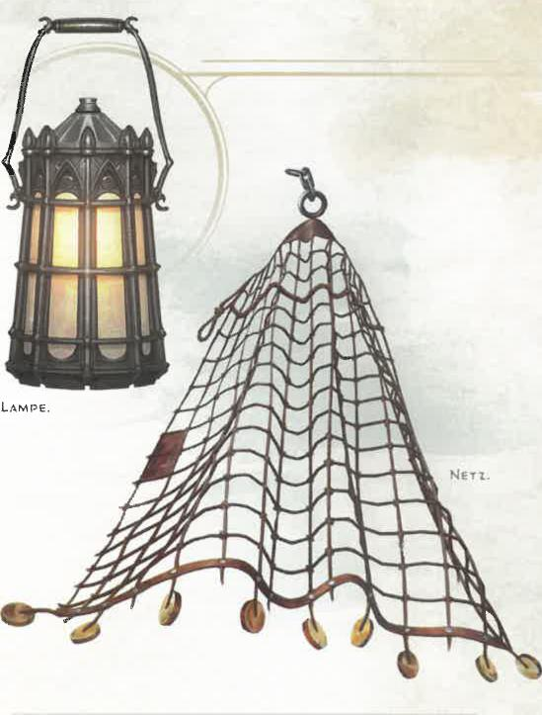

LAMPE.

'

Zum Entkommen muss das Ziel eine Aktion ausführen und einen SG-10-Stärkewurf (Athletik) bestehen. Alternativ kann eine andere Kreatur im Abstand von bis zu 1,5 Metern vom Ziel auf die gleiche Weise versuchen, das festgesetzte Ziel zu befreien. Durch Zerstören des Netzes (RK 10, 5 TP, Immunität gegen Gift-, psychischen- und Wuchtschaden) wird das Ziel ebenfalls befreit, und der Effekt endet.

ÖL (1 SM)

Du kannst eine Kreatur, einen Gegenstand oder einen Bereich mit Öl bedecken oder das Öl als Brennstoff verwenden wie unten beschrieben.

*Eine Kreatur oder einen Gegenstand bedecken:* Wenn du die Angriffsaktion ausführst, kannst du einen deiner Angriffe dadurch ersetzen, dass du eine Flasche Öl wirfst. Wähle ein Ziel (Kreatur oder Gegenstand) im Abstand von bis zu sechs Metern von dir aus. Das Ziel muss einen Geschicklichkeitsrettungswurf (SG 8 plus dein Geschicklichkeitsmodifikator plus dein Übungsbonus) bestehen, oder es wird mit Öl bedeckt. Wenn das Ziel Feuerschaden erleidet, bevor das Öl (nach einer Minute) getrocknet ist, bewirkt das brennende Öl zusätzlich 5 Feuerschaden.

*Einen Bereich bedecken:* Als Verwenden-Aktion kannst du eine Ölflasche auf ebenem Boden ausgießen. Das Öl bedeckt einen Bereich von 2,3 Quadratmetern im Abstand von bis zu 1,5 Metern von dir. Wenn das Öl angezündet wird, brennt es bis zum Ende des Zugs zwei Runden nach dem Entzünden (oder zwölf Sekunden lang) und fügt jeder Kreatur, die den Bereich betritt oder ihren Zug darin beendet, 5 Feuerschaden zu. Eine Kreatur kann diesen Schaden nur einmal pro Zug erleiden.

*Brennstoff:* Öl dient als Brennstoff für Lampen und Laternen. Eine Flasche Öl brennt sechs Stunden lang in einer Lampe oder Laterne. Diese Brenndauer muss nicht am Stück erfolgen. Das brennende Öl kann (als Verwenden-Aktion) gelöscht und später erneut entzündet werden, bis es insgesamt sechs Stunden lang gebrannt hat.

PAPIER (2 SM)

Ein Bogen Papier bietet Platz für etwa

250 handgeschriebene Wörter.

PARFÜM (5 GM)

Parfüm gibt es in Phiolen zu je 120 ml. Wenn du dich parfümierst, bist du eine Stunde lang bei Charismawürfen (Überzeugen) zum Beeinflussen von Humanoiden im Vorteil, die sich im Abstand von bis zu 1,5 Metern von dir befinden und dir neutral gesinnt sind.

PERGAMENT (1 SM)

Ein Bogen Pergament bietet Platz für etwa

250 handgeschriebene Wörter.

PHIOLE (1 GM)

Eine Phiole fasst bis zu 120 Milliliter.

PRIESTERAUSRÜSTUNG (33 GM)

Eine Priesterausrüstung enthält folgende Gegenstände: Decke, Lampe, Rucksack, Robe, sieben Tagesrationen, Weihwasser und Zunderkästchen.

RAMMBOCK, TRAGBAR (4 GM)

Mit einem tragbaren Rammbock kannst du Türen aufbrechen. Dabei erhältst du einen Bonus von +4 auf den Stärkewurf. Wenn ein anderer Charakter dir hilft, den Rammbock zu verwenden, bist du bei diesem Wurf im Vorteil.

RATIONEN (5 SM)

Rationen enthalten reisetaugliche Nahrung wie Trockenfleisch, Trockenfrüchte, Zwieback und Nüsse. Nahrungsmangel führt zu Risiken, die unter „Unterernährung" im Regelglossar aufgeführt sind.

ROBE (1 GM)

Eine Robe hat eine berufliche oder zeremonielle Bedeutung. Manche Veranstaltungen und Orte können nur in Roben von bestimmter Farbe oder mit bestimmten Symbolen besucht werden.

KAPITEL 6 i AUSRÜSTUNG

227

RUCKSACK (2 GM)

Ein Rucksack fasst bis zu 15 Kilogramm in einem Volumen von 28 Litern. Kann auch als Satteltasche dienen.

SACK (1 KM)

Ein Sack fasst bis zu 15 Kilogramm in einem Volumen von 28 Litern.

SÄURE (25 GM)

Wenn du die Angriffsaktion ausführst, kannst du einen deiner Angriffe dadurch ersetzen, dass du eine Phiole mit Säure wirfst. Wähle ein Ziel (Kreatur oder Gegenstand) im Abstand von bis zu sechs Metern von dir aus, das du sehen kannst. Das Ziel muss einen Geschicklichkeitsrettungswurf (SG 8 plus dein Geschicklichkeitsmodifikator plus dein Übungsbonus) bestehen, oder es erleidet 2W6 Säureschaden.

SCHAUFEL (2 GM)

Mit der Schaufel kannst du in einer Stunde Arbeit ein Loch von1,5 Metern Kantenlänge in die Erde (oder vergleichbares Material) graben.

SCHLAFSACK (1 GM)

In einem Schlafsack kann eine kleine oder mittelgroße Kreatur schlafen. Im Schlafsack gelingen Rettungswürfe gegen extreme Kälte (siehe *Spielleiterhandbuch)* automatisch.

SCHLOSS (10 GM)

Zu einem Schloss gehört ein Schlüssel. Ohne den Schlüssel kann eine Kreatur versuchen, das Schloss mit Diebeswerkzeug und einem erfolgreichen SG-15-Geschicklichkeitswurf (Fingerfertigkeit) zu knacken.

SCHNUR (1 SM)

Ein Stück Schnur misst drei Meter. Du kannst als Verwenden-Aktion einen Knoten in die Schnur knüpfen.

SEIL (1 GM)

Als Verwenden-Aktion kannst du mit einem erfolgreichen SG-10-Geschicklichkeitswurf (Fingerfertigkeit) einen Knoten in ein Seil knüpfen. Das Seil kann mit einem erfolgreichen SG-20-Stärkewurf (Athletik) zerrissen werden.

Du kannst eine Kreatur, die nicht bereitwillig ist, nur dann mit dem Seil fesseln, wenn die Kreatur gepackt, kampfunfähig oder festgesetzt ist. Werden die Beine der Kreatur gefesselt, so ist die Kreatur festgesetzt, bis sie entkommt. Um das Seil abzustreifen, muss die Kreatur als Aktion einen SG-15-Geschicklichkeitswurf (Akrobatik) bestehen.

SIGNALPFEIFE (5 KM)

Wenn eine Signalpfeife mit der Verwenden-Aktion geblasen wird, erzeugt sie einen Ton, der 180 Meter weit zu hören ist.

SPIEGEL (5 GM)

Ein stählerner Handspiegel ist nicht nur zu kosmetischen Zwecken nützlich, sondern auch zum Spähen um Ecken und zum Übermitteln von Lichtsignalen.

STACHEL, EISEN (1 GM)

Eisenstachel gibt es in Bündeln zu je zehn Stück. Als Verwenden-Aktion kannst du einen Eisenstachel mit einem stumpfen Gegenstand wie einem leichten Hammer in Holz, Erde oder ähnliches Material treiben. So kannst du eine Tür verrammeln, oder du kannst ein Seil oder eine Kette am Stachel befestigen.

STANGE (5 KM)

Eine Stange ist drei Meter lang. Du kannst sie verwenden, um etwas zu berühren, das bis zu drei Meter weit entfernt ist. Wenn du im Rahmen eines Hoch- oder Weitsprungs einen Stärkewurf (Athletik) ausführen musst und beim Springen die Stange verwenden kannst, bist du beim Wurf im Vorteil.

TINTE (10 GM)

Tinte gibt es in Flaschen zu je 30 ml (ausreichend für etwa 500 Seiten).

TINTENFÜLLER (2 KM)

Um mit Tinte zu schreiben oder zu zeichnen, ist ein Tintenfüller erforderlich.

TOPF, EISEN (2 GM)

Ein Eisentopf fasst bis zu 4 Liter.

TRINKSCHLAUCH (2 SM)

Ein Trinkschlauch fasst bis zu 2 Liter. Wenn du nicht genügend Wasser trinkst, riskierst du Dehydrierung (siehe Regelglossar).

TRUHE (5 GM)

Eine Truhe bietet ein Volumen von 336 Litern.

UNTERHALTUNGSKÜNSTLER-AUSRÜSTUNG

(40 GM)

Eine Unterhaltungskünstler-Ausrüstung enthält folgende

Gegenstände: Blendlaterne, Glocke, drei Kostüme,

acht Flaschen Öl, Rucksack, Schlafsack, Spiegel,

neun Tagesrationen, Trinkschlauch und Zunderkästchen.

228 KAPITEL, ti AUSRÜSTUNG

WEIHWASSER (25 GM)

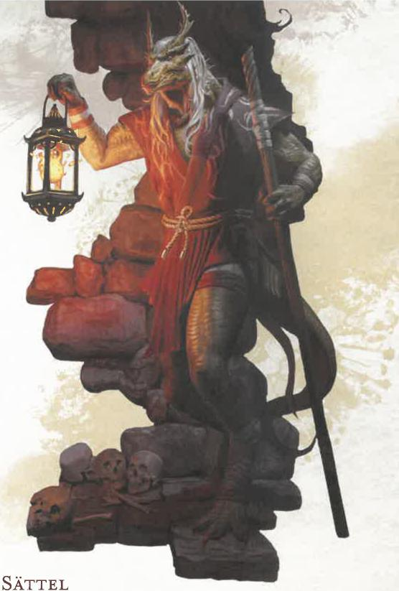

Zu einem Sattel gehört Zaumzeug und jede sonstige Ausrüstung, die zum Verwenden des Sattels erforderlich ist. Mit einem Militärsattel bist du bei allen Attributswürfen im Vorteil, die du ausführst, um dich auf dem Reittier zu halten. Bei Wasserreittieren oder fliegenden Reittieren sind exotische Sättel erforderlich.

**REITTIERE UND ANDERE TIERE**

**Tier Traglast Kosten**

Dogge 97,5 kg 25 GM

Elefant 2.000 kg 200 GM

Kamel 400 kg 50 GM

Maultier 210 kg 8 GM

Pony 112,5 kg 30 GM

Reitpferd 240 kg 75 GM

Streitross 270 kg 400 GM

Zugpferd 270 kg 50 GM

**SATTEL UND ZAUMZEUG, GESCHIRR UND FUHRWERKE**

**Tier Gewicht Kosten**

Futter (pro Tag) 5 kg 5 KM

Karren 100 kg 15 GM

Kutsche 300 kg 100 GM

Wenn du die Angriffsaktion ausführst, kannst du einen deiner Angriffe dadurch ersetzen, dass du eine Flasche mit Weihwasser wirfst. Ziele auf eine Kreatur im Abstand von bis zu sechs Metern von dir, die du sehen kannst. Wenn das Ziel ein Unhold oder ein Untoter ist, muss es einen Geschicklichkeitsrettungswurf (SG 8 plus dein Geschicklichkeitsmodifikator plus dein Übungsbonus) bestehen, oder es erleidet 2W8 gleißenden Schaden.

ZAUBERSCHRIFTROLLE

(ZAUBERTRICK: 30 GM, 1. GRAD: 50 GM) Eine *Zauberschriftrolle* (Zaubertrick) oder *Zauberschriftrolle* (1. Grad) ist ein magischer Gegenstand mit den Worten eines Zaubertricks beziehungsweise Zaubers des 1. Grades nach Wahl des Schöpfers der Schriftrolle. Wenn sich der Zauber in der Liste deiner Klasse befindet, kannst du die Schriftrolle lesen und den Zauber mit normalem Zeitaufwand wirken, ohne Materialkomponenten zu benötigen.

Wenn der Zauber einen Rettungs- oder Angriffswurf erfordert, beträgt der Zauberrettungswurf-SG 13 und der Angriffsbonus +5. Die Schriftrolle löst sich auf, wenn der Zauber gewirkt wurde.

ZELT (2 GM)

In einem Zelt können bis zu zwei kleine oder mittelgroße

Kreaturen schlafen.

ZUNDERKÄSTCHEN (5 SM)

Ein Zunderkästchen enthält Feuerstahl, Feuerstein und Zunder (meist ein ölgetränktes Stoffstück), um ein Feuer zu entfachen. Soll damit eine Fackel, eine Kerze, eine Lampe, eine Laterne oder ein anderer Gegenstand mit freiliegendem Brennstoff entzündet werden, so ist dafür eine Bonusaktion erforderlich. Das Entfachen jedes anderen Feuers dauert eine Minute.

REITTIERE UND FAHRZEUGE

Mit einem Reittier kannst du schneller durch die Wildnis gelangen. Sein Hauptzweck besteht allerdings darin, Ausrüstung zu tragen, die dich sonst verlangsamen würde. In der Tabelle „Reittiere und andere Tiere" sind Bewegung­sraten und Traglast-Grundwerte der Tiere aufgeführt. Die Wertekästen der Tiere findest du in Anhang B.

REITTIERE UND LASTEN

Als Zugtier einer Kutsche, eines Karrens, Streitwagens, Schlittens oder Wagens kann ein Tier höchstens das Fünffache seiner Grundtraglast ziehen. Wenn mehrere Tiere dasselbe Fahrzeug ziehen, wird ihre Traglast addiert.

ROSSHARNISCH

Ein Rossharnisch ist eine Rüstung für Reittiere. Alle in der Tabelle „Rüstung" in diesem Kapitel aufgeführten Rüstungen sind auch als Rossharnische erhältlich. Sie kosten viermal so viel wie die normalen Versionen und wiegen doppelt so viel.

KAPITEL 6 1 AUSRÜSTUNG 229

SCHADENSSCHWELLENWERT

Wenn ein Fahrzeug einen Schadensschwellenwert

(siehe Regelglossar) hat, ist dieser in der Tabelle angegeben.

SCHIFFSREPARATUR

Ein beschädigtes Schiff kann repariert werden, wenn es in einem Hafen liegt. Jeder zu reparierende Trefferpunkt erfordert einen Tag und kostet 20 GM für Material und Arbeitskraft. Wenn die Reparatur an einem Ort ausgeführt wird, an dem es reichlich Material und fachkundige Arbeiter gibt, beispielsweise in einer städtischen Werft, sind Reparaturdauer und -kosten halbiert.

Tier

*Sattel*

Exotischer Sattel

Militärsattel

Reitsattel Schlitten Stallmiete (pro Tag) Streitwagen

Wagen

Gewicht Kosten

20 kg 60 GM

15 kg 20 GM

12,5 kg 10 GM

150 kg 20 GM

5SM

50 kg 250 GM

200 kg 35 GM

GROSSE FAHRZEUGE

In der Tabelle „Luft- und Wasserfahrzeuge" findest du Spielwerte für verschiedene Arten von großen Fahrzeugen. Es gelten folgende Anmerkungen:

BEWEGUNGSRATE

Ein Schiff, das gegen starken Wind ansegelt, hat nur seine halbe Bewegungsrate. Bei Flaute können Segelschiffe sich nicht unter Segel fortbewegen und müssen gerudert werden. Auf Seen und Flüssen werden Kiel- und Ruderboote verwendet. Wenn du stromabwärts fährst, fügst du der Bewegungsrate des Fahrzeugs die Strömungsgeschwindigkeit (üblicherweise 4,8 Kilometer pro Stunde) hinzu. Mit Kiel- und Ruderbooten kannst du nicht gegen starke Strömungen anrudern, aber sie können von Zugtieren am Ufer stromaufwärts gezogen werden. Ein Ruderboot kann getragen werden und wiegt 50 Kilogramm.

BESATZUNG

Schiffe, die größer als Kiel- und Ruderboote sind, benötigen eine Besatzung aus fachkundigen Mietlingen (siehe „Dienstleistungen" weiter hinten in diesem Kapitel), um verwendet werden zu können. Deren jeweils erforderliche Mindestanzahl hängt von der Art des Schiffs ab, wie in der Tabelle dargestellt.

PASSAGIERE

In der Tabelle ist die Anzahl von kleinen und mittelgroßen Passagieren aufgeführt, die mithilfe von Hängematten auf einem Schiff unterkommen können. Schiffe mit Privatkabinen können nur ein Fünftel der Passagiere befördern. Ein Passagier zahlt normalerweise 5 SM pro Tag für eine Hängematte. Die Preise variieren jedoch von Schiff zu Schiff. Eine kleine Privatkabine kostet normalerweise 2 GM pro Tag.

**LUFT- UND WASSERFAHRZEUGE**

DIENSTLEISTUNGEN

In diesem Abschnitt werden Dienstleistungen und andere Ausgaben beschrieben, die Abenteurer Geld kosten können.

LEBENSHALTUNGSKOSTEN

Lebenshaltungskosten sind die Kosten, die für das Dasein in einer Fantasy-Welt anfallen. Sie umfassen Unterbringung, Nahrung, Ausrüstungspflege und andere alltägliche Erfordernisse.

Zu Beginn jeder Woche oder jedes Monats (nach Wahl des SL) wählst du einen der Lebensstile unten aus —Jämmerlich, Ärmlich, Schlecht, Einfach, Komfortabel, Wohlhabend oder Edel - und zahlst den entsprechenden Preis.

Ein Lebensstil hat an sich keine Konsequenzen, doch der SL kann ihn berücksichtigen, wenn er Risiken oder den Eindruck deines Charakters auf andere bestimmt.

JÄMMERLICH (GRATIS)

Du überlebst durch Zufall und Mildtätigkeit. Oft bist du

Naturgefahren ausgesetzt, weil du draußen schläfst.

ÄRMLICH (1 SM PRO TAG)

Du gibst das Minimum für deine grundlegendsten Bedürfnisse aus. Dabei könntest du ungesunden Bedingungen und Gelegenheitsverbrechern ausgesetzt sein.

SCHLECHT (2 SM PRO TAG)

Du kümmerst dich sparsam um deine Bedürfnisse.

EINFACH (1 GM PRO TAG)

Du leistest dir einen durchschnittlichen Lebensstil.

KOMFORTABEL (2 GM PRO TAG)

Du kannst problemlos für dich aufkommen und leistest dir

den einen oder anderen Luxus.

|  |  |  |  |  |  |  |  |  |
| --- | --- | --- | --- | --- | --- | --- | --- | --- |
| Schiff | Bewegungsrate | Besatzung | Passagiere | Fracht  (Tonnen) | RK | TP | Schadensschwellenwert | Kosten |
| Galeere | 6,4 km/h | 80 |  | 150 | 15 | 500 | 20 | 30.000 GM |
| Kielboot | 1,6 km/h | 1 | 6 | 1/2 | 15 | 100 | 10 | 3.000 GM |
| Kriegsschiff | 4 km/h | 60 | 60 | 200 | 15 | 500 | 20 | 25.000 GM |
| Langschiff | 4,8 km/h | 40 | 150 | 10 | 15 | 300 | 15 | 10.000 GM |
| Luftschiff | 12,8 km/h | 10 | 20 | 1 | 13 | 300 |  | 40.000 GM |
| Ruderboot | 2,4 km/h | 1 | 3 | - | 11 | 50 |  | 50 GM |
| Segelschiff | 3,2 km/h | 20 | 20 | 100 | 15 | 300 | 15 | 10.000 GM |

KAPITEL 6 AUSRÜSTUNG

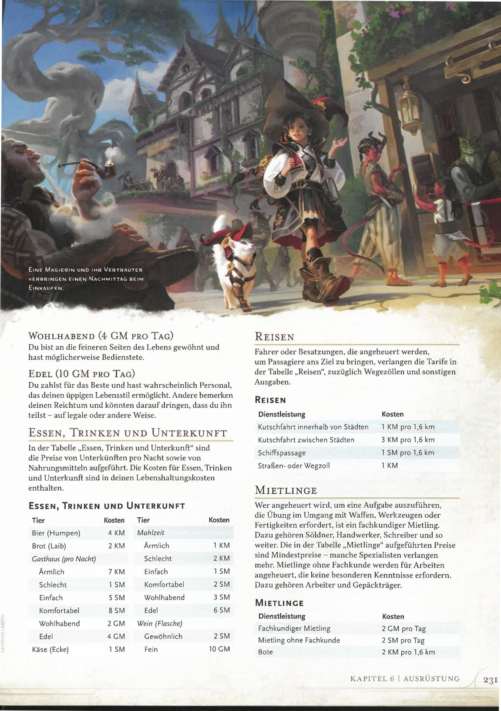

Kosten

1 KM pro 1,6 km 3 KM pro 1,6 km

1 SM pro 1,6 km

1 KM

REISEN

**Dienstleistung**

Kutschfahrt innerhalb von Städten

Kutschfahrt zwischen Städten

Schiffspassage

Straßen- oder Wegzoll

**Kosten**

2 GM pro Tag

2 SM pro Tag

2 KM pro 1,6 km

MIETLINGE **Dienstleistung** Fachkundiger Mietling Mietling ohne Fachkunde Bote

EINE MAGIERIN UND IHR VERTRAUTER VERBRINGEN EINEN NACHMITTAG BEIM

**WOHLHABEND** (4 GM PRO TAG)

Du bist an die feineren Seiten des Lebens gewöhnt und

hast möglicherweise Bedienstete.

EDEL (10 GM PRO TAG)

Du zahlst für das Beste und hast wahrscheinlich Personal, das deinen üppigen Lebensstil ermöglicht. Andere bemerken deinen Reichtum und könnten darauf dringen, dass du ihn teilst — auf legale oder andere Weise.

ESSEN, TRINKEN UND UNTERKUNFT

In der Tabelle „Essen, Trinken und Unterkunft" sind die Preise von Unterkünften pro Nacht sowie von Nahrungsmitteln aufgeführt. Die Kosten für Essen, Trinken und Unterkunft sind in deinen Lebenshaltungskosten enthalten.

ESSEN, TRINKEN UND UNTERKUNFT

|  |  |  |  |
| --- | --- | --- | --- |
| Tier | Kosten | Tier | **Kosten** |
| Bier (Humpen) | 4 KM | *Mahlzeit* |  |
| Brot (Laib) | 2 KM | Ärmlich | 1 KM |
| *Gasthaus (pro Nacht)* |  | Schlecht | 2 KM |
| Ärmlich | 7 KM | Einfach | 1 SM |
| Schlecht | 1 SM | Komfortabel | 2 SM |
| Einfach | 5 SM | Wohlhabend | 3 SM |
| Komfortabel | 8 SM | Edel | 6 SM |
| Wohlhabend | 2 GM | *Wein (Flasche)* |  |
| Edel | 4 GM | Gewöhnlich | 2 SM |
| Käse (Ecke) | 1 SM | Fein | 10 GM |

REISEN

Fahrer oder Besatzungen, die angeheuert werden, um Passagiere ans Ziel zu bringen, verlangen die Tarife in der Tabelle „Reisen", zuzüglich Wegezöllen und sonstigen Ausgaben.

MIETLINGE

Wer angeheuert wird, um eine Aufgabe auszuführen, die Übung im Umgang mit Waffen, Werkzeugen oder Fertigkeiten erfordert, ist ein fachkundiger Mietling. Dazu gehören Söldner, Handwerker, Schreiber und so weiter. Die in der Tabelle „Mietlinge" aufgeführten Preise sind Mindestpreise — manche Spezialisten verlangen mehr. Mietlinge ohne Fachkunde werden für Arbeiten angeheuert, die keine besonderen Kenntnisse erfordern. Dazu gehören Arbeiter und Gepäckträger.

KAPITEL 6 I AUSRÜSTUNG 231

-

ZAUBERWIRKEN

In den meisten Siedlungen gibt es Personen, die bereit sind, gegen Bezahlung Zauber zu wirken. Wenn ein Zauber teure Komponenten hat, füge die Kosten für diese Komponenten den in der Tabelle „Zauberwirken-Dienstleistungen" aufgeführten Kosten hinzu. Je höher der Grad des gewünschten Zaubers ist, desto schwieriger ist es, jemanden zu finden, der ihn wirken kann.

**ZAUBERWIRKEN-DIENSTLEISTUNGEN**

|  |  |  |  |  |  |  |
| --- | --- | --- | --- | --- | --- | --- |
| **Zaubergrad** Zaubertrick | | |  | **Verfügbarkeit**  Dorf, Kleinstadt oder Stadt Dorf, Kleinstadt oder Stadt Dorf, Kleinstadt oder Stadt Nur Kleinstadt oder Stadt Nur Kleinstadt oder Stadt Nur Stadt  Nur Stadt |  | **Kosten** 30 GM 50 GM 200 GM 300 GM 2.000 GM 20.000 GM 100.000 GM |
|  |  |  |  |  |
|  | 1 2 3 4-5 6—8  **9** |  |  |  |
|  |  |  |  |  |  |

MAGISCHE GEGENSTÄNDE

In jedem Abenteuer gibt es möglicherweise - nicht garantiert - magische Gegenstände zu finden.

Im *Spielleiterhandbuch* sind Hunderte magische Gegenstände beschrieben, da der SL entscheidet, ob und wann du einen solchen Gegenstand findest. Im Folgenden wird beschrieben, was du über den Umgang mit magischen Gegenständen wissen musst.

EINEN MAGISCHEN GEGENSTAND IDENTIFIZIEREN

Manche magischen Gegenstände sind nicht von ihren nichtmagischen Gegenstücken zu unterscheiden. Andere sind auf den ersten Blick als magisch zu erkennen. Wenn du einen magischen Gegenstand in die Hand nimmst, bemerkst du, dass er außergewöhnlich ist, jedoch erfährst du seine magischen Eigenschaften nicht automatisch.

Der Zauber *Identifizieren* ist die schnellste Methode, die Eigenschaften eines Gegenstands zu enthüllen. Alternativ kannst du dich bei einer kurzen Rast auf einen magischen Gegenstand konzentrieren, während du physischen Kontakt mit ihm hast. Am Ende der Rast sind dir seine Eigenschaften und deren Verwendung (jedoch keine Flüche, die er möglicherweise trägt) bekannt.

Manchmal trägt ein magischer Gegenstand Hinweise auf seine Eigenschaften. Das Befehlswort zum Aktivieren eines Rings könnte in seine Innenseite graviert sein, oder der Ring ist mit Federmustern geschmückt, um darauf hinzuweisen, dass es sich um einen *Ring des Federfalls* handelt.

Auch das Tragen eines Gegenstands sowie das Experimentieren damit kann Hinweise auf seine Eigenschaften liefern. Tränke sind ein Sonderfall: Hier genügt eine kleine Geschmacksprobe, um die Wirkung eines Tranks zu erkennen. Mit anderen Gegenständen muss möglicherweise mehr experimentiert werden. Beispiel: Wenn dein Charakter einen *Ring des Schwimmens* anlegt, könnte der SL sagen: „Deine Bewegungen fühlen sich eigenartig flüssig an." Vielleicht springst du nun in einen Fluss, um zu erfahren, was geschieht. Der SL könnte dann anmerken, dass du unerwartet gut schwimmst.

EINSTIMMUNG

Manche magischen Gegenstände erfordern, dass eine bestimmte Bindung an sie hergestellt wird, ehe ihre magischen Eigenschaften genutzt werden können: die sogenannte Einstimmung. Ohne Einstimmung auf einen Gegenstand, der Einstimmung erfordert, sind nur dessen nichtmagische Vorzüge verfügbar, sofern in der Beschreibung nicht anders angegeben. Beispielsweise bietet ein magischer Schild, der Einstimmung erfordert, einer nicht eingestimmten Kreatur die Vorzüge eines normalen Schilds, jedoch keine seiner magischen Eigenschaften.

EINSTIMMEN WÄHREND EINER KURZEN RAST Zum Einstimmen auf einen Gegenstand musst du eine kurze Rast mit dem Gegenstand verbringen und dich ausschließlich auf ihn konzentrieren, während du in physischem Kontakt mit ihm bist. Die kurze Rast kann nicht dieselbe sein wie die, in der du die Eigenschaften des Gegenstands erfahren hast. Die Konzentration auf den Gegenstand kann bei einer Waffe aus Training, bei einem Zauberstab aus Meditation oder aus einer sonstigen jeweils passenden Aktivität bestehen. Wenn die kurze Rast unterbrochen wird, scheitert die Einstimmung. Anderenfalls bist du am Ende der kurzen Rast auf den magischen Gegenstand eingestimmt und kannst auf all seine magischen Fähigkeiten zugreifen.

HÖCHSTENS DREI GEGENSTÄNDE

Du kannst auf höchstens drei magische Gegenstände zugleich eingestimmt sein. Jeder Versuch, sich auf einen vierten Gegenstand einzustimmen, scheitert: Du musst zuerst deine Einstimmung auf einen der drei Gegenstände beenden. Außerdem kannst du dich auf höchstens ein Exemplar eines Gegenstands einstimmen. Es ist dir beispielsweise nicht möglich, dich auf jeweils mehr als einen *Ring des Schutzes* einzustimmen.

EINSTIMMUNG BEENDEN

Deine Einstimmung auf einen Gegenstand endet, wenn du die Voraussetzungen für die Einstimmung nicht mehr erfüllst, wenn der Gegenstand mindestens 24 Stunden lang weiter als 3O Meter von dir entfernt ist, wenn du stirbst oder wenn sich eine andere Kreatur auf den Gegenstand einstimmt. Sofern der Gegenstand nicht verflucht ist, kannst du die Einstimmung auch freiwillig beenden, indem du eine weitere kurze Rast damit verbringst, dich auf den Gegenstand zu konzentrieren.

GEGENSTÄNDE TRAGEN UND FÜHREN

Zum Nutzen seiner Eigenschaften muss ein magischer Gegenstand möglicherweise getragen oder geführt werden. Wenn er getragen werden muss, dann muss dies auf die vorgesehene Weise geschehen: Stiefel gehören an die Füße, Handschuhe an die Hände, Hüte und Helme auf den Kopf, Ringe an die Finger. Eine magische Rüstung muss angelegt, ein Schild an den Arm geschnallt, ein Umhang um die Schultern gelegt werden. Eine Waffe muss gehalten werden.

Die meisten magischen Gegenstände, die getragen werden sollen, passen unabhängig von Größe und Körperbau zu jeder Kreatur. Magische Kleidungsstücke können beispielsweise problemlos angepasst werden oder tun dies sogar auf magische Art selbst.

KAPITEL 6 i AUSRÜSTUNG

**232**

MEHRERE GLEICHARTIGE GEGENSTÄNDE Von bestimmten magischen Gegenständen kannst du jeweils höchstens einen tragen. Normalerweise kannst du nur ein Paar Schuhe, ein Paar Handschuhe oder Panzerhandschuhe, ein Paar Armschienen, eine Rüstung, eine Kopfbedeckung und einen Umhang tragen. Der SL könnte Ausnahmen machen.

PAARWEISE GEGENSTÄNDE

Paarweise Gegenstände wie Stiefel, Armschienen, Panzerhandschuhe und Handschuhe gewähren ihre Vorzüge nur dann, wenn beide Teile des Paars getragen werden. Wenn ein Charakter beispielsweise an einem Fuß einen *Stiefel des Schreitens und Springens* und am anderen einen *Stiefel der Elfen* trägt, erhält er von keinem einen Vorzug.

AUSRÜSTUNG HERSTELLEN

Charaktere können gemäß der untenstehenden Regeln nichtmagische Gegenstände, *Heiltränke* und *Zauberschriftrollen* herstellen.

NICHTMAGISCHE GEGENSTÄNDE HERSTELLEN

Zum Herstellen von nichtmagischen Gegenständen brauchst du Werkzeuge, Rohmaterial und Zeit wie jeweils unten beschrieben. Wenn du die Voraussetzungen erfüllst, stellst du den Gegenstand her und kannst ihn verwenden oder zum normalen Preis verkaufen.

WERKZEUG

Im Abschnitt „Werkzeug" dieses Kapitels ist aufgeführt, welches Werkzeug zum Herstellen bestimmter Gegenstände erforderlich ist. Der SL legt fest, welches Werkzeug für nicht aufgeführte Gegenstände erforderlich sind.

Du musst beim Herstellen eines Gegenstands das erforderliche Werkzeug verwenden und Übung im Umgang damit haben. Wer dir hilft, muss ebenfalls Übung damit haben.

ROHMATERIAL

Um einen Gegenstand herzustellen, brauchst du Rohmaterial im Wert seines halben Kaufpreises (abgerundet). Beispiel: Du brauchst Rohmaterial im Wert von 750 GM, um eine Ritterrüstung herzustellen, da sie einen Kaufpreis von 1.500 GM hat. Der SL bestimmt, ob passendes Rohmaterial verfügbar ist.

ZEIT

Um zu bestimmen, wie viele Tage (bei einer täglichen Arbeitszeit von acht Stunden) das Herstellen eines Gegenstands dauert, teilst du seinen Kaufpreis in GM durch zehn (runde angebrochene Tage auf). Beispiel: Du brauchst fünf Tage, um eine schwere Armbrust herzustellen, da sie einen Kaufpreis von 50 GM hat.

Wenn es mehrere Tage dauert, einen Gegenstand herzustellen, muss es sich nicht um aufeinanderfolgende Tage handeln.

Charaktere können zusammenarbeiten, um die Herstellungszeit zu verkürzen. Teile die zum Herstellen erforderliche Zeit durch die Anzahl von Charakteren, die am Gegenstand arbeiten. Normalerweise kann dir nur ein anderer Charakter helfen, doch der SL gestattet möglicherweise mehr Helfer.

HEILTRÄNKE BRAUEN

Ein Charakter, der Übung im Umgang mit der Kräuter-kundeausrüstung hat, kann einen *Heiltrank* herstellen. Dazu braucht er die Ausrüstung, Rohmaterial im Wert von 25 GM und einen Tag (acht Stunden Arbeit).

ZAUBERSCHRIFTROLLEN VERFASSEN

Ein Zauberwirker kann einen Zauber auf eine Schriftrolle übertragen und so anhand der unten beschriebenen Regeln eine *Zauberschriftrolle* herstellen.

ZEIT UND KOSTEN

Das Verfassen einer Zauberschriftrolle kostet Zeit und Geld je nach Grad des Zaubers, wie in der Tabelle „Kosten für Zauberschriftrollen" aufgeführt. Für jeden Tag, den das Verfassen dauert, musst du acht Stunden Arbeit verrichten. Wenn eine Schriftrolle mehrere Tage erfordert, müssen diese Tage nicht aufeinanderfolgen.

VORAUSSETZUNGEN FÜR DEN VERFASSER Zum Verfassen einer Zauberschriftrolle benötigst du entweder Übung in der Fertigkeit Arkane Kunde oder im Umgang mit Kalligrafenwerkzeug, und du musst den Zauber an jedem Tag des Verfassens vorbereitet haben. Außerdem musst du alle Materialkomponenten verfügbar haben, die für den Zauber erforderlich sind. Wenn der Zauber seine Materialkomponenten verbraucht, geschieht dies erst beim Fertigstellen der Schriftrolle. Der Zauber der Schriftrolle verwendet deinen Zauberrettungswurf-SG und deinen Zauberangriffsbonus.

ZAUBERTRICKS

Wenn es sich beim verfassten Zauber um einen Zaubertrick handelt, funktioniert die Version auf der Schriftrolle so, als hätte der Zauberwirker deine Stufe.

**KOSTEN FÜR ZAUBERSCHRIFTROLLEN**

|  |  |  |
| --- | --- | --- |
| Zaubergrad | Zeit | Kosten |
| Zaubertrick | 1 Tag | 15 GM |
| 1  3  4  5 | 1 Tag  3 Tage  5 Tage  10 Tage  25 Tage | 25 GM  100 GM  150 GM  1.000 GM  1.500 GM |
| 6 | 40 Tage | 10.000 GM |
| 7 | 50 Tage | 12.500 GM |
| 8 | 60 Tage | 15.000 GM |
| 9 | 120 Tage | 50.000 GM |

KAPITEL 6 I AUSRÜSTUNG 233

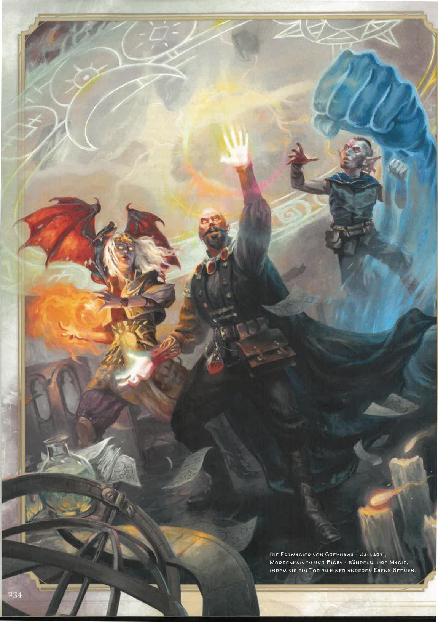

DIE ERZMAGIER VON GREYHAWK - JALLARII, MORDENHAINEN UND bIGBV - BÜNDELN IHRE MAGIE, INDEM SIE EIN TOR ZU EINER ANDEREN EBENE 'ÖFFNEN

|  |  |  |  |
| --- | --- | --- | --- |
|  |  | **KAPITEL 7** |  |
|  |  |  |

**ZAUBER**



IESES KAPITEL ENTHÄLT REGELN ZUM WIRKEN

von Zaubern. Außerdem findest du Beschreibungen

von Zaubern, die in den Welten von DUNGEONS DRAGONS verbreitet sind. Diese Zauber werden von vielen Klassenmerkmalen, magischen Gegenständen und Monstern verwendet.

ZAUBER ERHALTEN

Ehe du einen Zauber wirken kannst, musst du ihn geistig vorbereitet haben, oder du brauchst über einen magischen Gegenstand wie eine *Zauberschriftrolle* Zugriff auf den Zauber. Deine Merkmale und Talente geben an, auf welche Zauber du gegebenenfalls zugreifen kannst, ob du bestimmte Zauber stets vorbereitet hast und ob du die Liste deiner vorbereiteten Zauber ändern kannst.

ZAUBER VORBEREITEN

Wenn du eine Liste von vorbereiteten Zaubern ab dem 1. Grad hast, gibt dein Merkmal Zauberwirken an, wann du die Liste ändern kannst - und wie viele Zauber du ändern kannst. Dies ist in der Tabelle „Vorbereiten von Zaubern nach Klasse" zusammengefasst.

**VORBEREITEN VON ZAUBERN NACH KLASSE**

|  |  |  |
| --- | --- | --- |
| Klasse  Barde  Druide Hexenmeister Kleriker Magier Paladin Waldläufer Zauberer | Ändern beim ... Stufenaufstieg  Beenden einer langen Rast Stufenaufstieg  Beenden einer langen Rast Beenden einer langen Rast Beenden einer langen Rast Beenden einer langen Rast Stufenaufstieg | Anzahl der Zauber  Einer  Alle  Einer  Alle  Alle  Einer  Einer  Einer |

Die meisten zauberwirkenden Monster ändern ihre Liste vorbereiteter Zauber nicht. Es steht dem SL allerdings frei, die Liste zu ändern.

STETS VORBEREITETE ZAUBER

Bestimmte Merkmale geben dir möglicherweise einen Zauber, den du stets vorbereitet hast. Wenn du außerdem eine Liste vorbereiteter Zauber hast, die du ändern kannst, wird ein Zauber, den du stets vorbereitet hast, bei der Anzahl von Zaubern auf dieser Liste nicht berücksichtigt.

|  |
| --- |
| **ZAUBERN IN RÜSTUNG**  Du benötigst Vertrautheit mit der Rüstung, die du trägst, wenn du einen Zauber wirkst. Anderenfalls schränkt die Rüstung dich zum Zauberwirken zu sehr ein. |

ZAUBER WIRKEN

Jede Zauberbeschreibung hat mehrere Einträge mit den Details, die zum Wirken des Zaubers erforderlich sind. Die Einträge stehen jeweils hinter dem Namen des Zaubers. Sie werden in den folgenden Abschnitten einzeln erklärt.

ZAUBERGRAD

Jeder Zauber hat einen Grad von 0 bis 9, der in der Zauberbeschreibung verzeichnet ist. Dieser Grad ist ein Hinweis darauf, wie mächtig der Zauber ist. Zaubertricks, also einfache Zauber, die Charaktere mehr oder minder aus dem Ärmel schütteln, haben den 0. Grad. Die Regeln jeder zauberwirkenden Klasse geben an, wann die Mitglieder der Klasse auf Zauber bestimmter Stufen zugreifen können.

ZAUBERPLÄTZE

Zauberei ist anstrengend, weshalb ein Zauberwirker nur eine bestimmte Anzahl von Zaubern ab dem 1. Grad wirken kann, bevor er rasten muss. Das magische Potenzial eines Zauberwirkers wird durch seine Zauberplätze repräsentiert. Jede zauberwirkende Klasse hat eine begrenzte Anzahl von Zauberplätzen mit bestimmten Zaubergraden. Beispiel: Ein Magier der 3. Stufe hat vier Zauberplätze des 1. Grades und zwei Zauberplätze des 2. Grades.

Wenn du einen Zauber wirkst, verbrauchst du einen Zauberplatz, dessen Grad mindestens dem des Zaubers entspricht. Du „füllst" den Platz sozusagen mit dem Zauber. Stell dir einen Zauberplatz als einen Aktenordner einer bestimmten Dicke vor - Zauber des 1. Grades brauchen nicht so einen dicken Aktenordner wie Zauber höherer Grade. Dabei passen Zauber des 1. Grades natürlich auch in einen dickeren Ordner. Zauber des 2. Grades passen hingegen nur in Aktenordner ab dem 2. Grad. Wenn ein Magier der 3. Stufe also *Magisches Geschoss* wirkt — einen Zauber des 1. Grades —, dann verbraucht er einen seiner vier Zauberplätze des 1. Grades, sodass ihm noch drei verbleiben.

Verbrauchte Zauberplätze werden nach einer langen Rast wiederhergestellt.

ZAUBER WIRKEN, OHNE ZAUBERPLÄTZE

ZU VERBRAUCHEN

Es gibt mehrere Möglichkeiten, einen Zauber zu wirken,

ohne einen Zauberplatz zu verbrauchen:

Zaubertricks: Ein Zaubertrick wird gewirkt, ohne einen Zauberplatz zu verbrauchen.

Rituale: Bestimmte Zauber sind beim Eintrag Zeitaufwand als Rituale gekennzeichnet. Diese Zauber können entweder nach den üblichen Regeln zum Zauberwirken oder als Rituale gewirkt werden. Das Wirken der Ritualversion eines Zaubers dauert zwar zehn Minuten länger als üblich, verbraucht aber keinen Zauberplatz. Um einen Zauber als Ritual zu wirken, muss der Zauberwirker ihn vorbereitet haben.

KAPITEL 7 ; ZAUBER

235

Spezialfähigkeiten: Manche Charaktere und Monster haben Spezialfähigkeiten, die es ihnen erlauben, bestimmte Zauber zu wirken, ohne Zauberplätze verbrauchen zu müssen. Dieses Zauberwirken wird stattdessen anderweitig eingeschränkt, weil du den Zauber zum Beispiel nur begrenzt oft am Tag wirken kannst.

Magische Gegenstände: *Zauberschriftrollen* und einige andere magische Gegenstände enthalten Zauber, die du wirken kannst, ohne einen Zauberplatz zu verbrauchen. In der Beschreibung solcher Gegenstände ist angegeben, wie oft ein Zauber aus ihnen gewirkt werden kann.

VERWENDEN VON ZAUBERPLÄTZEN

HÖHEREN GRADES

Wird ein Zauber mit einem Zauberplatz eines höheren Grades als nötig gewirkt, so nimmt der Zauber den höheren Grad an. Beispiel: Verbraucht ein Magier für *Magisches Geschoss* einen Zauberplatz des 2. Grades, so hat dieses *Magische Geschoss* den 2. Grad. Der Zauber nimmt sozusagen den gesamten verfügbaren Zauberplatz ein.

Manche Zauber, beispielsweise *Magisches Geschoss* und *Wunden heilen,* haben mächtigere Effekte, wenn sie auf einem höheren Grad gewirkt werden. Die Effekte sind in der Beschreibung des Zaubers aufgeführt.

SCHULE DER MAGIE

Jeder Zauber gehört zu einer Schule der Magie. Diese Schulen sind in der gleichnamigen Tabelle aufgeführt. Sie helfen dabei, Zauber zu beschreiben, und haben keine eigenen Regeln. Andere Regeln können sich allerdings auf sie beziehen.

**SCHULEN DER MAGIE**

Schule Typische Effekte

Bannmagie Verhindert schädliche Effekte oder kehrt sie um

Beschwörungsmagie Transportiert Kreaturen oder Gegenstände

Erkenntnismagie Enthüllt Informationen

Hervorrufungsmagie Kanalisiert Energie, um Effekte zu

erzeugen, die oft zerstörerisch sind

Illusionsmagie Täuscht den Verstand oder die Sinne

Nekromantie Manipuliert Leben und Tod Verwandlungsmagie Verwandelt Kreaturen oder Gegenstände Verzauberungsmagie Beeinflusst Gedanken

ZAUBERLISTEN DER KLASSEN

Wenn sich ein Zauber auf der Zauberliste einer Klasse befindet, ist der Name der Klasse in Klammern hinter der Schule der Magie des betreffenden Zaubers aufgeführt. Manche Merkmale fügen einen Zauber sogar dann der Zauberliste eines Charakters hinzu, wenn der Charakter nicht Mitglied der in Klammern genannten Klasse ist.

ZEITAUFWAND

Für die meisten Zauber ist nur die magische Aktion erforderlich. Manche Zauber erfordern jedoch eine Bonusaktion, eine Reaktion oder einen Zeitaufwand von mindestens einer Minute. Der Zeitaufwand gibt an, was davon zum Wirken des Zaubers erforderlich ist.

KAPITEL 7 I LAUBER

236

EIN ZAUBER MIT ZAUBERPLATZ PRO ZUG Du kannst in einem Zug nur einen Zauberplatz verbrauchen, um einen Zauber zu wirken. Diese Regel bedeutet beispielsweise, dass es nicht möglich ist, im selben Zug mit der magischen Aktion einen Zauber mit Zauberplatz und mit einer Bonusaktion einen zweiten Zauber mit Zauberplatz zu wirken.

REAKTION UND BONUSAKTION: AUSLÖSER Zauber mit dem Zeitaufwand einer Reaktion werden als Antwort auf einen Auslöser gewirkt, der im Eintrag Zeitaufwand des Zaubers definiert ist. Manche Zauber haben den Zeitaufwand einer Bonusaktion. Auch sie werden als Antwort auf einen Auslöser gewirkt, der beim Zauber definiert ist.

HÖHERER ZEITAUFWAND

Bestimmte Zauber — beispielsweise solche, die als Ritual gewirkt werden - haben einen höheren Zeitaufwand: Das Wirken dauert mehrere Minuten oder sogar Stunden. Wenn du einen Zauber mit einem Zeitaufwand von mindestens einer Minute wirkst, musst du die magische Aktion in jedem deiner Züge ausführen und dabei deine Konzentration (siehe Regelglossar) aufrechterhalten. Wird deine Konzentration unterbrochen, so scheitert der Zauber. In diesem Fall wird der Zauberplatz nicht verbraucht. Um erneut zu versuchen, den Zauber zu wirken, musst du von vorne anfangen.

REICHWEITE

Die Reichweite eines Zaubers gibt an, wie weit vom Zauberwirker entfernt der Effekt des Zauberspruchs entstehen kann. Die Beschreibung des Zauberspruchs erläutert näher, welcher Teil des Effekts durch die Reichweite begrenzt ist.

Die Reichweite hat üblicherweise eine der folgenden Formen:

Entfernung: Die Reichweite ist in Metern angegeben. Berührung: Die Wirkung des Zaubers geht von etwas in

Reichweite aus, was der Zauberwirker berühren muss,

wie im Zauber beschrieben.

Selbst: Der Zauber wird auf den Zauberwirker gewirkt oder geht von diesem aus, wie beim Zauber angegeben.

Wenn ein Zauber bewegliche Effekte hat, werden diese nicht von seiner Reichweite eingeschränkt, sofern in der Zauberbeschreibung nicht anders vermerkt.

KOMPONENTEN

Die Komponenten eines Zaubers sind die physischen Voraussetzungen, die der Zauberwirker erfüllen muss, um ihn zu wirken. In der Zauberbeschreibung ist jeweils angegeben, ob ein Zauber Verbalkomponenten (V), Gestenkomponenten (G) oder Materialkomponenten (M) hat. Wenn mindestens eine Zauberkomponente nicht verfügbar ist, kann der Zauber nicht gewirkt werden.

VERBALKOMPONENTE (V)

Eine Verbalkomponente ist der Vortrag geheimer Worte, deren Sinn sich Uneingeweihten nicht erschließt. Die Worte müssen mit normaler Sprechstimme vorgetragen werden. Sie selbst sind nicht die Quelle der Macht eines Zaubers.

Vielmehr bringt die Kombination aus Lauten, Betonung und Resonanz die Fäden der Magie zum Schwingen. Eine Kreatur, die geknebelt ist oder sich im Bereich einer magischen Stille befindet, kann keine Zauber mit Verbalkomponenten wirken.



EINE AASIMAR-MAGIERIN VERWENDET EINE KRISTALL-MATERIALKOMPONENTE, UM DIE MAGIE VON *KÄLTEKEGEL* ZU FOKUSSIEREN.

GESTENKOMPONENTE (G)

Eine Gestenkomponente ist eine schwungvolle Geste oder eine komplexe Abfolge von Gesten. Der Zauberwirker muss mindestens eine Hand einsetzen, um diese Bewegungen auszuführen.

MATERIALKOMPONENTE (M)

Eine Materialkomponente ist ein bestimmtes Material, das zum Wirken eines Zaubers erforderlich ist, wie beim Eintrag „Komponenten" in Klammern angegeben. Die Materialien werden dabei nicht verbraucht, sofern in der Beschreibung des Zaubers nicht anders vermerkt. Der Zauberwirker benötigt mindestens eine freie Hand, um die Materialien zu verwenden. Dies kann jedoch dieselbe Hand sein, mit der er Gesten ausführt.

Wenn ein Zauber sein Material nicht verbraucht und keine Kosten für dieses angegeben sind, kann ein Zauberwirker einen Materialkomponentenbeutel (siehe Kapitel 6) verwenden, statt das angegebene Material bereitzustellen,

**VERBALKOMPONENTEN ERFINDEN**

Wenn du die Verbalkomponente eines Zaubers aussprechen möchtest, kannst du dir die Worte ausdenken. Ziel ist dabei, etwas zu erfinden, das einfach auszusprechen ist und keine tatsächliche Bedeutung hat. Erwäge diese Methode: Nimm den Namen des Zaubers, berücksichtige jeden Buchstaben jeweils nur einmal und ordne die Buchstaben zu Worten an. Beispiel: Entferne das zweite *n* von *Vorahnung* und arrangiere die verbleibenden Buchstaben zu Worten wie *Hurgonav* oder *Rohurs Vag* an.

oder er kann einen Zauberfokus ersetzen, sofern er über ein Merkmal verfügt, das dies gestattet. Um einen Materialkomponentenbeutel zu verwenden, musst du mindestens eine Hand frei haben, um hineinzugreifen. Zum Verwenden eines Zauberfokus musst du diesen in der Hand halten, sofern in seiner Beschreibung nicht anders vermerkt (Beschreibungen siehe Kapitel 6).

WIRKUNGSDAUER

Die Wirkungsdauer eines Zaubers gibt an, wie lange dessen Effekt nach dem Wirken anhält. Sie hat üblicherweise eine der folgenden Formen:

Konzentration: Eine Wirkungsdauer, die Konzentration erfordert, folgt den Konzentrationsregeln (siehe Regelglossar).

Unmittelbar: Eine unmittelbare Wirkungsdauer bedeutet, dass die Magie des Zaubers für einen Moment auftritt und dann verschwindet.

Zeitspanne: Eine Wirkungsdauer in Form einer Zeitspanne gibt an, wie lange der Zauber in Runden, Minuten, Stunden oder ähnlich anhält. Beispielsweise könnte der Eintrag für die Wirkungsdauer „1 Minute" lauten. In diesem Fall endet der Zauber, sobald eine Minute vergangen ist. Während ein Zauber mit Zeitspanne andauert, nachdem du ihn gewirkt hast, kannst du ihn verwerfen (keine Aktion erforderlich), sofern du nicht kampfunfähig bist.

EFFEKTE

Die Effekte eines Zaubers sind nach seiner Wirkungsdauer aufgeführt. Es ist genau angegeben, was der Zauber tut. Reale Gesetze der Physik werden ignoriert. Alle Ergebnisse über diese Effekte hinaus liegen im Ermessen des SL. Die Effekte haben üblicherweise mit Zielen, Rettungswürfen, Angriffswürfen oder allen drei Elementen zu tun, wie jeweils unten beschrieben.

KAPITEL 7 I ZAUBER

237

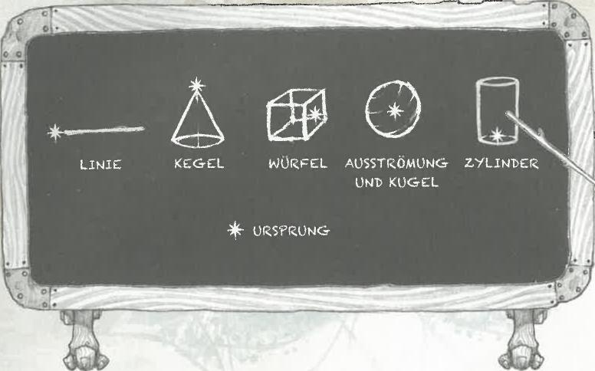

WÜRFEL AUSSTRÖMUNG ZYLINDER UND KUGEL

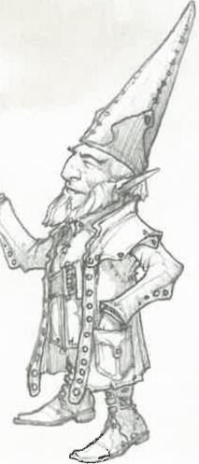

ZIELE

Bei vielen Zaubern muss der Zauberwirker mindestens ein Ziel auswählen, auf das die Magie des Zaubers wirkt. In der Beschreibung eines Zaubers ist angegeben, ob der Zauber auf Kreaturen, Gegenstände oder etwas anderes zielt.

***Freie Sicht auf das Ziel:*** Ein Zauberwirker muss sein Ziel sehen können — es darf sich also nicht hinter vollständiger Deckung befinden.

***Der Zauberwirker als Ziel:*** Wenn das Ziel eines Zaubers eine Kreatur nach Wahl des Zauberwirkers ist, kann er sich auch selbst als Ziel bestimmen, es sei denn, es muss sich um eine feindlich gesinnte oder ausdrücklich um eine andere Kreatur handeln.

***Wirkungsbereiche:*** Manche Zauber, beispielsweise *Donnerwoge,* haben einen sogenannten Wirkungsbereich, wie im Regelglossar definiert. Der Bereich bestimmt, worauf der Zauber zielt. In der Beschreibung eines Zaubers ist angegeben, ob er einen Wirkungsbereich hat, der üblicherweise eine der folgenden Formen hat: Ausströmung, Kegel, Kugel, Linie, Würfel oder Zylinder.

***Bewusstsein dafür, Ziel zu sein:*** Hat ein Zauber keine wahrnehmbare Wirkung, so weiß eine Kreatur möglicher­weise nicht, dass sie sein Ziel war. Effekte wie Blitze sind offensichtlich, doch subtilere Effekte wie der Versuch, Gedanken zu lesen, bleiben üblicherweise unbemerkt, sofern in der Beschreibung nicht anders vermerkt.

***Ungültige Ziele:*** Wenn du einen Zauber auf ein Ziel wirkst, das von ihm nicht betroffen sein kann, geschieht nichts. Wurde zum Wirken ein Zauberplatz verbraucht, so ist dieser trotzdem verbraucht.

Wenn der Zauber normalerweise keinen Effekt auf ein Ziel hat, dem ein Rettungswurf gelingt, wirkt ein ungültiges Ziel, als wäre ihm sein Rettungswurf gelungen, auch wenn es keinen Rettungswurf ausgeführt hat (es ist also nicht zu erkennen, dass die Kreatur ein ungültiges Ziel ist). Anderenfalls bemerkt der Zauberwirker, dass sein Zauber beim Ziel nichts ausgerichtet hat.

RETTUNGSWÜRFE

In der Beschreibung vieler Zauber ist angegeben, dass das Ziel einen Rettungswurf ausführt, um den Effekt ganz oder teilweise zu verhindern. Die Beschreibung gibt außerdem an, welches Attribut vom Ziel für den Rettungswurf verwendet wird und was bei einem Erfolg oder Misserfolg geschieht. Der SG deiner Zauber errechnet sich wie folgt:

**Zauberrettungswurf-SG =** 8 + dein Übungsbonus + dein   
Zauberwirken-Attributsmodifikator

ANGRIFFSWÜRFE

Bei manchen Zaubersprüchen muss der Wirker einen Angriffswurf ausführen, um festzustellen, ob der Zauber das Ziel trifft. Der Angriffsmodifikator deiner Zauber errechnet sich wie folgt:

**Angriffszauber-Modifikator =** dein Übungsbonus + dein   
Zauberwirken-Attributsmodifikator

**ZAUBEREFFEKTE KOMBINIEREN**

Die Effekte verschiedener Zauber addieren sich, wenn sich die Wirkungsdauern der Zauber überschneiden. Die Effekte des gleichen Zaubers, der mehrmals gewirkt wird, addieren sich hingegen nicht. Stattdessen wird der stärkste Effekt —beispielsweise der höchste Bonus - der Zauber angewendet, solange sich deren Wirkungsdauern überschneiden. Oder es gilt der neueste Effekt, falls die Effekte gleich stark sind und sich die Wirkungsdauern überschneiden. Wirken beispielsweise zwei Kleriker *Segnen* auf dasselbe Ziel,

so erhält dieses den Vorzug des Zaubers nur einmal. Es erhält keine zwei Bonuswürfel. Der Effekt bleibt jedoch bestehen, bis die Wirkungsdauer des zweiten Zaubers *Segnen* endet.

**EINEN WIRKENDEN ZAUBER IDENTIFIZIEREN** Du kannst versuchen, einen nicht unmittelbar wirkenden Zauber während seiner Wirkungsdauer anhand seiner beobachtbaren Effekte zu identifizieren. Dazu musst du die Studieren-Aktion ausführen und einen SG-15-Intelligenzwurf (Arkane Kunde) bestehen.

|  |  |  |  |
| --- | --- | --- | --- |
| **238** | KAPITEL, ZAUBER | | |
|  |  |  |  |

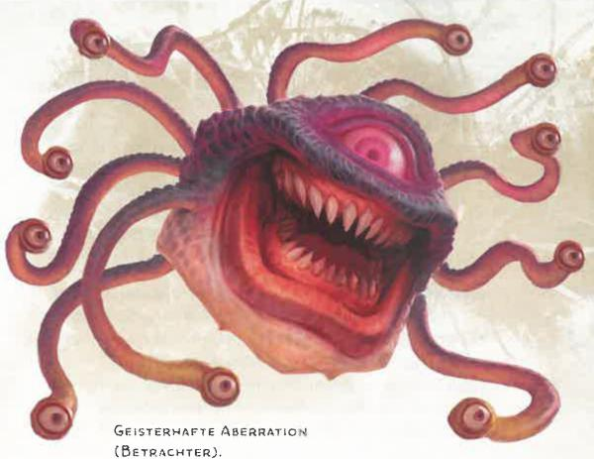

GEISTERHAFTE ABERRATION (BETRACHTER).

BESCHREIBUNGEN   
DER ZAUBER

Die Zauber sind in alphabetischer Reihenfolge angegeben.

ABERRATION HERBEIRUFEN

*Beschwörungszauber 4. Grades (Hexenmeister, Magier)*

**Zeitaufwand:** Aktion

**Reichweite:** 27 Meter

**Komponenten:** V, G, M (ein eingelegtes Tentakel und

ein Augapfel in einer Phiole mit Platinintarsie im

Wert von mindestens 400 GM)

**Wirkungsdauer:** Konzentration, bis zu **1** Stunde

Du rufst eine geisterhafte Aberration herbei. Sie erscheint in einem freien Bereich in Reichweite, den du sehen kannst, und verwendet den Wertekasten einer **Geisterhaften Aberration.** Wenn du den Zauber wirkst, wähle zwischen Betrachter, Gedankenschinder oder Slaad aus. Die Kreatur sieht aus wie eine Aberration dieser Art. Einige Details im Wertekasten werden dadurch bestimmt. Die Kreatur verschwindet, wenn ihre Trefferpunkte auf 0 sinken oder der Zauber endet.

Die Kreatur ist mit dir und deinen Verbündeten verbündet. Im Kampf nutzt sie deinen Initiativewert und ist direkt nach dir am Zug. Sie gehorcht deinen mündlichen Befehlen (keine Aktion deinerseits erforderlich). Befiehlst du ihr nichts, so führt sie die Ausweichaktion aus und nutzt ihre Bewegung, um Gefahren zu vermeiden.

*Verwenden von Zauberplätzen höheren Grades:* Verwende den Zauberplatzgrad als Zaubergrad im Wertekasten.

**MERKMALE**

**GEISTERHAFTE ABERRATION**

*Mittelgroße Aberration, neutral*

**RK 11** + Zaubergrad

**TP 40 +** 10 für jeden Zaubergrad ab dem 5.

**Bewegungsrate** 9 m, Fliegen 9 m (Schweben, nur Betrachter)

|  |  |  |  |  |  |  |  |  |  |
| --- | --- | --- | --- | --- | --- | --- | --- | --- | --- |
|  |  | MOD | RW |  | **MOD** RW | |  | MOD RW | |
| **STÄ** | 16 | +3 | +3 | **GES** 10 | +0 | +0 | **KON** 15 | +2 | +2 |
| INT | 16 | +3 | +3 | **WEI** 10 | +0 | +0 | **CHA** 6 | -2 | -2 |

**Immunitäten** Psychisch

**Sinne** Dunkelsicht 18 m, Passive Wahrnehmung 10 **Sprachen** Tiefensprache, versteht die Sprachen, die du kennst **HG —** (EP 0, ÜB entspricht deinem Übungsbonus)

!I

ABLENKUNG

*Illusionszauber 5. Grades (Barde, Hexenmeister, Magier)*

**Zeitaufwand:** Aktion

**Reichweite:** Selbst

**Komponenten:** S

**Wirkungsdauer:** Konzentration, bis zu 1 Stunde

Du wirst unsichtbar, und gleichzeitig erscheint in deinem Bereich ein illusionärer Doppelgänger von dir. Dieser bleibt für die Wirkungsdauer bestehen, doch deine Unsichtbarkeit endet, sobald du einen Angriffswurf ausführst, Schaden bewirkst oder einen Zauber wirkst.

Als magische Aktion kannst du deinen illusionären Doppelgänger bis zu deiner doppelten Bewegungsrate bewegen und ihn gestikulieren, sprechen und auf eine beliebige Art handeln lassen. Er ist immateriell und unverwundbar.

Du kannst durch seine Augen sehen und durch seine Ohren hören, als befändest du dich am selben Ort.

ALARM

*Bannzauber 1. Grades (Magier, Waldläufer)*

**Zeitaufwand:** 1 Minute oder Ritual

**Reichweite:** 9 Meter

**Komponenten:** V, G, M (Glocke und Silberdraht)

Wirkungsdauer: 8 Stunden

***Flüsternde Aura (nur Gedankenschinder):*** Zu Beginn jedes seiner Züge strahlt der Geist psionische Energie aus, sofern er nicht kampfunfähig ist. *Weisheitsrettungswurf:* Der SG entspricht deinem Zauberrettungswurf-SG, jede Kreatur (außer dir) im Abstand von bis zu 1,5 Metern vom Geist. *Misserfolg:* 2W6 psychischer Schaden.

***Regeneration (nur Slaad):*** Der Geist erhält zu Beginn seines

Zugs 5 Trefferpunkte zurück, wenn er über mindestens

1 Trefferpunkt verfügt.

**AKTIONEN**

***Mehrfachangriff*** Der Geist führt eine Anzahl von Angriffen aus, die der Hälfte des Zaubergrads entspricht (abgerundet).

***Klaue (nur Slaad):*** *Nahkampfangriffswurf?* Bonus in Höhe deines Angriffszauber-Modifikators, Reichweite 1,5 Meter. *Treffer:* 1W10+3 + Zaubergrad Hiebschaden, und das Ziel kann bis zum Beginn des nächsten Zugs des Geists keine Trefferpunkte zurückerhalten.

***Psychischer Hieb (nur Gedankenschinder):*** *Nahkampfangriffswurf?* Bonus in Höhe deines Angriffszauber-Modifikators, Reichweite 1,5 Meter. Treffer: 1W8+3 + Zaubergrad psychischer Schaden.

***Augenstrahl (nur Betrachter):*** *Fernkampfangriffswurf.•* Bonus in Höhe deines Angriffszauber-Modifikators, Reichweite **45** Meter. *Treffer:* 1W8+3 + Zaubergrad psychischer Schaden.

|  |  |
| --- | --- |
| KAPITEL 7 ZAUBER | 239 |

Du erschaffst einen Alarm gegen Eindringen. Wähle eine Tür, ein Fenster oder einen Bereich in Reichweite aus, der nicht größer als ein Würfel mit sechs Metern Kantenlänge sein darf. Für die Wirkungsdauer warnt dich ein Alarm, wann immer eine Kreatur den geschützten Bereich berührt oder in ihn eindringt. Wenn du den Zauber wirkst, kannst du Kreaturen bestimmen, die den Alarm nicht auslösen. Außerdem wählst du aus, ob der Alarm akustisch oder mental erfolgt:

Akustischer Alarm: Der Alarm erzeugt im Abstand von bis

zu 18 Metern vom geschützten Bereich zehn Sekunden

lang das Geräusch einer Handglocke.

Mentaler Alarm: Du wirst von einem mentalen

Ping gewarnt, wenn du dich im Abstand von bis zu

1,6 Kilometern vom geschützten Bereich befindest.

Dieser Ping weckt dich, wenn du schläfst.

ANSTECKUNG

*Nekromantiezauber 5. Grades (Druide, Kleriker)*

Zeitaufwand: Aktion   
Reichweite: Berührung   
Komponenten: V, G

Wirkungsdauer: 7 Tage

Deine Berührung verursacht eine magische Ansteckung. Das Ziel muss einen Konstitutionsrettungswurf bestehen, oder es erleidet 11W8 nekrotischen Schaden und ist vergiftet • Wähle außerdem ein Attribut aus, wenn du den Zauber wirkst. Das vergiftete Ziel ist bei Rettungswürfen mit dem ausgewählten Attribut im Nachteil.

Das Ziel muss den Rettungswurf am Ende jedes seiner Züge wiederholen, bis es insgesamt drei Erfolge oder drei Misserfolge hatte. Bei drei Erfolgen endet der Zauber bei dem Ziel. Bei drei Misserfolgen wirkt der Zauber sieben Tage lang auf das Ziel.

Wann immer das vergiftete Ziel einen Effekt erhält, der den Zustand Vergiftet beenden würde, muss es einen Konstitutionsrettungswurf bestehen, oder der Zustand Vergiftet endet nicht.

ANTIMAGISCHES FELD   
*Bannzauber 8. Grades (Kleriker, Magier)*

Zeitaufwand: Aktion

Reichweite: Selbst

Komponenten: V, G, M (Eisenspäne)

Wirkungsdauer: Konzentration, bis zu 1 Stunde

Du wirst von einer antimagischen Aura mit einer Aus­strömung von drei Metern umgeben. Im Bereich der Aura kann niemand Zauber wirken, magische Aktionen ausführen oder andere magische Effekte erzeugen, und Ziele innerhalb der Aura können nicht von Zaubern, magischen Aktionen und Effekten betroffen werden. Magische Eigenschaften von magischen Gegenständen funktionieren innerhalb der Aura nicht und haben auf nichts darin eine Wirkung.

Wirkungsbereiche von Zaubern oder anderer Magie können sich nicht in die Aura erstrecken. Niemand kann sich in die Aura oder aus ihr heraus teleportieren, und auch Ebenenreisen sind in der Aura blockiert. Portale schließen sich, solange sie sich innerhalb der Aura befinden.

Bereits wirksame Zauber werden im Bereich unterdrückt, sofern sie nicht von Artefakten oder Gottheiten gewirkt wurden. Solange ein Effekt unterdrückt wird, wirkt er nicht. Die Zeit, in der er unterdrückt ist, wird dennoch von seiner Wirkungsdauer abgezogen.

*Magie bannen* hat innerhalb der Aura keinen Effekt. Auren, die durch mehrere *Antimagisches* Feld-Zauber erzeugt wurden, heben einander nicht auf.

ANTIPATHIE/SYMPATHIE

*Verzauberungszauber 8. Grades (Barde, Druide, Magier)*

Zeitaufwand: 1 Stunde

Reichweite: 18 Meter

Komponenten: V, G, M (eine Mischung aus Essig und Honig)

Wirkungsdauer: 10 Tage

Wähle beim Wirken des Zaubers aus, ob er Antipathie oder Sympathie erzeugen soll, und ziele auf eine Kreatur oder einen Gegenstand von höchstens riesiger Größe. Bestimme dann einen Kreaturentyp (beispielsweise rote Drachen, Goblins oder Vampire). Kreaturen der ausgewählten Art führen einen Weisheitsrettungswurf aus, wenn sie sich dem Ziel auf höchstens 36 Meter nähern. Deine Entscheidung (Antipathie oder Sympathie) bestimmt, was mit einer Kreatur geschieht, wenn der Rettungswurf scheitert:

Antipathie: Die Kreatur ist verängstigt. Die verängstigte Kreatur muss in ihren Zügen ihre Bewegung nutzen, um sich so weit wie möglich vom Ziel zu entfernen. Dabei nimmt sie die sicherste Route.

Sympathie: Die Kreatur ist bezaubert. Die bezauberte Kreatur muss in ihren Zügen ihre Bewegung nutzen, um sich dem Ziel so weit wie möglich zu nähern. Dabei nimmt sie die sicherste Route. Befindet sich die Kreatur im Abstand von bis zu 1,5 Metern vom Ziel, so kann sie sich nicht freiwillig entfernen. Wenn das Ziel der bezauberten Kreatur Schaden zufügt, kann diese einen Weisheitsrettungswurf ausführen, um den Effekt wie unten beschrieben zu beenden.

*Den Effekt beenden:* Wenn die verängstigte oder bezauberte Kreatur ihren Zug weiter als 36 Meter vom Ziel entfernt beendet, führt sie einen Weisheitsrettungswurf aus. Bei einem erfolgreichen Rettungswurf endet der Effekt des Ziels auf die Kreatur. Nach einem erfolgreichen Rettungswurf ist eine Kreatur eine Minute lang gegen den Effekt immun. Danach kann er erneut auf sie gewirkt werden.

ARKANE SPIEGELUNG

*Illusionszauber 7. Grades (Barde, Druide, Magier)*

Zeitaufwand: 10 Minuten   
Reichweite: Sicht

Komponenten: V, G

Wirkungsdauer: 10 Tage

Du lässt Gelände in einem Bereich von 2,6 Quadrat­kilometern wie eine andere Art von Gelände aussehen, riechen und sich sogar anfühlen. Weite Felder oder eine Straße können somit wie ein Sumpf, ein Hügel, eine Erdspalte oder anderes unwegsames oder unpassierbares

|  |  |
| --- | --- |
|  | KAPITEL 7 ZAUBER |
| 240 |

Gelände erscheinen. Ein Tümpel kann wie eine grüne Wiese wirken, ein Steilhang wie ein sanftes Gefälle, ein Graben voller Felsbrocken wie eine breite Straße.

Du kannst auch das Aussehen von Gebäuden ändern oder sie dort platzieren, wo es keine gibt. Der Zauber kann keine Kreaturen verändern, verbergen oder hinzufügen.

Die Illusion umfasst hörbare, visuelle, berührbare und olfaktorische Elemente, sodass sie sicheres Gelände in schwieriges verwandeln (und umgekehrt) oder anderweitig die Bewegung durch das Gebiet beeinträchtigen kann. Jeder Teil des illusionären Geländes wie ein Fels oder ein Zweig, der aus dem Bereich des Zaubers entfernt wird, verschwindet sofort.

Kreaturen mit Wahrer Blick können die Illusion durchschauen und sehen das echte Gelände. Alle anderen Elemente der Illusion bleiben jedoch bestehen. Selbst wenn sich eine Kreatur der Illusion bewusst ist, kann sie physisch mit ihr interagieren.

ARKANE VITALITÄT

*Bannzauber 2. Grades (Magier, Zauberer)*

**Zeitaufwand:** Bonusaktion   
**Reichweite:** Selbst

**Komponenten:** V, G

**Wirkungsdauer:** Unmittelbar

Du zapfst deine Lebenskraft an, um dich zu heilen. Würfle mit einem oder zwei deiner unverbrauchten Trefferpunktewürfel, und du erhältst eine Anzahl von Trefferpunkten in Höhe des Gesamtergebnisses plus deines Zauberwirken-Attributsmodifikators zurück. Die Würfel werden dabei verbraucht.

***Verwenden von Zauberplätzen höheren Grades:*** Für jeden Zauberplatzgrad über dem 2. wird die Anzahl von unverbrauchten Trefferwürfeln, mit denen du würfeln kannst, um eins erhöht.

ARKANES AUGE

*Erkenntniszauber 4. Grades (Magier)*

**Zeitaufwand:** Aktion

**Reichweite:** 9 Meter

**Komponenten:** V, G, M (ein Stück Fledermausfell)

**Wirkungsdauer:** Konzentration, bis zu 1 Stunde

Du erschaffst ein unsichtbares und unverwundbares Auge in Reichweite, das für die Wirkungsdauer in der Luft schwebt Es kann in jede Richtung blicken und übermittelt dir mental seine visuellen Informationen. Außerdem verfügt es über Dunkelsicht mit einer Reichweite von neun Metern.

Als Bonusaktion kannst du das Auge bis zu neun Meter weit in jede Richtung bewegen. Außerdem kann es nicht durch massive Barrieren gelangen, jedoch Öffnungen mit mindestens 2,5 Zentimetern Durchmesser passieren.

ARKANES SCHLOSS   
*Bannzauber 2. Grades (Magier)*

**Zeitaufwand:** Aktion

**Reichweite:** Berührung

**Komponenten:** V, G, M (Goldstaub im Wert von mindestens

25 GM, den der Zauber verbraucht)

**Wirkungsdauer:** Bis der Zauber gebannt wird

Du berührst eine geschlossene Tür, ein Fenster, ein Tor, einen Behälter oder eine Luke und verschließt diesen Gegenstand für die Wirkungsdauer auf magische Art. Dieses Schloss kann mit nichtmagischen Methoden nicht entfernt werden. Du und alle Kreaturen, die du beim Wirken des Zaubers bestimmst, könnt den Gegenstand trotz des Schlosses normal öffnen und schließen. Du kannst auch ein Kennwort festlegen, das diesen Gegenstand im Abstand von bis zu 1,5 Metern eine Minute lang öffnet.

ARKANES **TOR**

*Beschwörungszauber 6. Grades (Hexenmeister, Magier, Zauberer)*

**Zeitaufwand:** Aktion

**Reichweite:** 150 Meter

**Komponenten:** V, G

**Wirkungsdauer:** Konzentration, bis zu 10 Minuten

Du erzeugst miteinander verbundene Teleportationsportale. Wähle zwei große freie Bereiche auf dem Boden aus, die du sehen kannst. Einer davon muss sich in Reichweite befinden, der andere im Abstand von bis zu drei Metern von dir. In jedem dieser Bereiche öffnet sich je ein rundes Portal und bleibt für die Wirkungsdauer bestehen.

Die Portale sind zweidimensionale leuchtende Ringe, die mit Nebel gefüllt sind, der die Sichtblockiert. Sie schweben senkrecht einige Zentimeter über dem Boden.

Ein Portal ist nur auf einer Seite (nach deiner Wahl) geöffnet. Was immer in die offene Seite eines der Portale gelangt, kommt aus der offenen Seite des anderen heraus, als stünden die Portale direkt nebeneinander. Als Bonusaktion kannst du ändern, in welche Richtung die offenen Seiten zeigen.

ARME VON RADAR

*Beschwörungszauber I. Grades (Hexenmeister)*

**Zeitaufwand:** Aktion   
**Reichweite:** Selbst   
**Komponenten:** V, G   
**Wirkungsdauer:** Unmittelbar

Du beschwörst Hadar und lässt Tentakel aus dir hervorbrechen. Jede Kreatur in einer Ausströmung von drei Metern, die von dir ausgeht, führt einen Stärkerettungswurf aus. Scheitert der Wurf, so erleidet die Kreatur 2W6 nekrotischen Schaden und kann bis zum Beginn seines nächsten Zugs keine Reaktionen ausführen. Bei einem erfolgreichen Rettungswurf erleidet die Kreatur nur halb so viel Schaden.

***Verwenden von Zauberplätzen höheren Grades:*** Für jeden Zauberplatzgrad über dem 1. wird der Schaden um 1W6 erhöht.

KAPITEL 71 ZAUBER 241

ASTRALE PROJEKTION



**'I. •**

s EIN GOLIATH-HEXENMEISTER SETZT DIE ZAUBER

*Ni . *RÜSTUNG VON AGATHYS* UND *ARME VON 1140AR*

*t /* GEGEN KREATUREN AUS DER TIEFE EIN.

( s'Y .• •

•

*Nekromantiezauber 9. Grades (Hexenmeister, Kleriker, Magier)*

Zeitaufwand: 1 Stunde

Reichweite: 3 Meter

Komponenten: V, G, M (für jedes Ziel des Zaubers einen

Hyazinth im Wert von mindestens 1.000 GM und einen

Silberbarren im Wert von mindestens 100 GM — der Zauber

verbraucht jeweils beides)

Wirkungsdauer: Bis der Zauber gebannt wird

Durch diesen Zauber projizierst du deinen Astralkörper und die Astralkörper von zu acht bereitwilligen Kreaturen in Reichweite auf die Astralebene (wenn du dich bereits auf dieser Ebene befindest, endet der Zauber sofort). Der physische Körper jedes Ziels bleibt in scheintotem Zustand zurück. Er ist bewusstlos, benötigt weder Nahrung noch Luft und altert nicht.

Die Astralgestalt jedes Ziels gleicht dem physischen Körper in fast jeder Hinsicht. Sie hat dessen Spielwerte und Habseligkeiten. Der Hauptunterschied ist eine Silberschnur, die zwischen den Schulterblättern der Astralgestalt entspringt. Die Schnur verblasst nach 3O Zentimetern und wird unsichtbar. Wird die Schnur durchtrennt — was nur geschieht, wenn ein Effekt dies explizit erwähnt —, so sterben sowohl physischer Körper als auch Astralgestalt des Ziels.

Die Astralgestalt eines Ziels kann durch die Astralebene reisen. Sobald eine Astralgestalt diese Ebene verlässt, werden physischer Körper und Habseligkeiten des Ziels an der Silberschnur entlangtransportiert, sodass das Ziel auf der neuen Ebene wieder in seinen Körper gelangt.



Schaden und sonstige Effekte, die auf die Astralgestalt des Ziels wirken, haben auf den physischen Körper keine Wirkung, sowie umgekehrt. Wenn die Trefferpunkte der

Astralgestalt oder des physischen Körpers eines Ziels

auf O sinken, endet der Zauber bei diesem Ziel. Der Zauber

endet bei allen Zielen, wenn du ihn als magische Aktion

verwirfst.

Wenn der Zauber bei einem Ziel endet, das nicht tot ist,

kehrt das Ziel in seinen physischen Körper zurück,

und dessen scheintoter Zustand endet.

ÄTHERISCHE GESTALTEN

*Beschwörungszauber 7. Grades (Barde, Hexenmeister, Kleriker,*

*Magier, Zauberer)*

**Zeitaufwand:** Aktion   
**Reichweite:** Selbst   
**Komponenten:** V, **G   
Wirkungsdauer:** Bis zu 8 Stunden

Du betrittst den Grenzbereich der Ätherebene, an dem sie sich mit deiner aktuellen Ebene überschneidet. Für die Wirkungsdauer bleibst du in der Äthergrenze. Währenddessen kannst du dich in jede Richtung bewegen. Wenn du dich nach oben oder unten bewegst, kostet dich jeder Meter Bewegung zwei Meter deiner Bewegungsrate. Du kannst die Ebene, die du verlassen hast, in Graustufen wahrnehmen. Deine Sichtweite beträgt dabei 18 Meter.

Während du dich auf der Ätherebene befindest, kannst du nur Kreaturen, Objekte und Effekte beeinflussen oder von ihnen beeinflusst werden, die sich ebenfalls dort befinden. Kreaturen, die sich nicht auf der Ätherebene befinden, können dich weder wahrnehmen noch mit dir interagieren, es sei denn, ein Merkmal erlaubt es ihnen.

Wenn der Zauber endet, kehrst du auf die Ebene zurück, die du verlassen hast und erscheinst in dem Bereich, der deinem Bereich in der Äthergrenze entspricht. Erscheinst

242 KAPITEL 7 ! ZAUBER



|  |  |
| --- | --- |
|  |  |
| EINE. TIEFLING-ZAUBERIN ENTFESSELT *A,ZKUGEL* AUF NOTHICS |
|  |

du in einem besetzten Bereich, so wirst du in den nächstliegenden freien Bereich geschoben und erleidest Energieschaden in sechsfacher Höhe der Anzahl an Metern, die du bewegt wurdest.

Dieser Zauber endet sofort, wenn du dich beim Wirken bereits auf der Ätherebene oder einer Ebene befindest, die nicht an sie angrenzt (beispielsweise auf den Äußeren Ebenen).

*Verwenden von Zauberplätzen höheren Grades:* Für jeden Zauberplatzgrad über dem 7. kannst du auf bis zu drei bereitwillige Kreaturen (dich eingeschlossen) zielen. Die Kreaturen müssen sich im Abstand von bis zu drei Metern von dir befinden, wenn du diesen Zauber wirkst.

ATTRIBUT VERBESSERN

*Verwandlungszauber 2. Grades (Barde, Druide, Kleriker,*

*Magier, Waldläufer, Zauberer)*

**Zeitaufwand:** Aktion

**Reichweite:** Berührung

**Komponenten:** V, G, M (etwas Fell oder eine Feder)

**Wirkungsdauer:** Konzentration, bis zu 1 Stunde

Du berührst eine Kreatur und wählst Charisma, Geschicklichkeit, Intelligenz, Stärke oder Weisheit aus. Für die Wirkungsdauer ist das Ziel bei Attributswürfen mit dem ausgewählten Attribut im Vorteil.

*Verwenden von Zauberplätzen höheren Grades:* Für jeden Zauberplatzgrad über dem 2. kannst du auf eine weitere Kreatur zielen. Du kannst für jedes Ziel ein anders Attribut bestimmen.

ATZKUGEL

*Hervorrufungszauber 4. Grades (Magier, Zauberer)*

**Zeitaufwand:** Aktion **Reichweite:** 45 Meter **Komponenten:** V, G, M (ein Tropfen Galle) **Wirkungsdauer:** Unmittelbar

Du deutest auf einen Ort in Reichweite. Dort schlägt ein leuchtender Ball aus Säure mit einem Radius von 15 Zentimetern auf und explodiert in einer Kugel mit einem Radius von sechs Metern. Jede Kreatur in diesem Bereich führt einen Geschicklichkeitsrettungswurf aus. Scheitert der Wurf, so erleidet die Kreatur 10W4 Säureschaden sowie weitere 5W4 Säureschaden am Ende ihres nächsten Zugs. Bei einem erfolgreichen Rettungswurf erleidet die Kreatur nur die Hälfte des anfänglichen Schadens.

*Verwenden von Zauberplätzen höheren Grades:* Für jeden Zauberplatzgrad über dem 4. wird der anfängliche Schaden um 2W4 erhöht.

AUFERSTEHUNG

*Nekromantiezauber 7. Grades (Barde, Kleriker)*

**Zeitaufwand: 1 Stunde**

**Reichweite:** Berührung

**Komponenten:** V, G, M (ein Diamant im Wert von

mindestens 1.000 GM, den der Zauber verbraucht)

**Wirkungsdauer:** Unmittelbar

Du erweckst mit einer Berührung eine tote Kreatur zum Leben, die nicht länger als ein Jahrhundert tot war, nicht an Altersschwäche gestorben ist und nicht untot war, als sie starb.

KAPITEL 7 ZAUBER 243

Die Kreatur kehrt mit all ihren Trefferpunkten ins Leben zurück. Dieser Zauber neutralisiert zudem sämtliche Gifte, die zum Zeitpunkt des Todes auf das Ziel gewirkt haben. Dieser Zauber schließt alle tödlichen Wunden und stellt sämtliche abgetrennten Gliedmaßen wieder her.

Von den Toten aufzuerstehen ist eine Tortur. Das Ziel erleidet einen Malus von -4 auf W20-Prüfungen. Nach jeder langen Rast wird der Malus um 1 verringert, bis er 0 beträgt.

Wirkst du diesen Zauber, um eine Kreatur zum Leben zu erwecken, die seit mindestens 365 Tagen tot ist, so belastet dich das stark. Du kannst erst nach einer langen Rast wieder Zauber wirken und bist bis dahin bei W20-Prüfungen im Nachteil.

AUFLÖSUNG

*Verwandlungszauber 6. Grades (Magier, Zauberer)*

**Zeitaufwand:** Aktion

**Reichweite:** 18 Meter

**Komponenten:** V, G, M (ein Magnetstein und Staub)

**Wirkungsdauer:** Unmittelbar

Du verschießt einen dünnen grünen Strahl auf ein Ziel in Reichweite, das du sehen kannst. Das Ziel kann eine Kreatur, ein nichtmagischer Gegenstand oder eine Struktur aus magischer Energie sein, beispielsweise die Wand des Zaubers *Energiewand.*

Eine Kreatur, die zum Ziel dieses Zaubers wird, führt einen Geschicklichkeitsrettungswurf aus. Scheitert der Wurf, so erleidet das Ziel 10W6+40 Energieschaden. Wenn seine Trefferpunkte durch diesen Schaden auf 0 sinken, zerfällt es mitsamt jeder nichtmagischen Ausrüstung, die es trägt oder hält, zu grauem Staub. Das Ziel kann nur durch die Zauber *Wahre Auferstehung* und *Wunsch* wiederbelebt werden.

Nichtmagische Gegenstände von höchstens großer Größe sowie Strukturen aus magischer Energie werden von diesem Zauber automatisch aufgelöst. Wenn das Ziel von mindestens riesiger Größe ist, löst dieser Zauber einen Würfel mit drei Metern Kantenlänge davon auf.

***Verwenden von Zauberplätzen höheren Grades:*** Für jeden Zauberplatzgrad über dem 6. wird der Schaden um 3W6 erhöht.

AURA DER GESUNDHEIT

*Bannzauber 3. Grades (Druide, Kleriker, Paladin)*

**Zeitaufwand:** Aktion

**Reichweite:** Selbst

**Komponenten: V**

**Wirkungsdauer:** Konzentration, bis zu 1 Minute

Für die Wirkungsdauer geht eine Aura mit einer Aus­strömung neun Metern von dir aus. Wenn du die Aura erzeugst, sowie zu Beginn jedes deiner Züge, solange sie besteht, kannst du 2W6 Trefferpunkte bei einer Kreatur innerhalb der Aura wiederherstellen.

KAPITEL 7 I ZAUBER

24.4

AURA DER REINHEIT

*Bannzauber 4. Grades (Kleriker, Paladin)*

**Zeitaufwand:** Aktion

**Reichweite:** Selbst

**Komponenten: V**

**Wirkungsdauer:** Konzentration, bis zu 10 Minuten

Für die Wirkungsdauer geht eine Aura mit einer Aus­strömung von neun Metern von dir aus. In der Aura seid du **und** deine Verbündeten gegen Giftschaden resistent und bei Rettungswürfen zum Vermeiden oder Beenden folgender Zustände im Vorteil: Betäubt, Bezaubert, Blind, Gelähmt, Taub, Verängstigt und Vergiftet.

AURA DES LEBENS

*Bannzauber 4. Grades (Kleriker, Paladin)*

**Zeitaufwand:** Aktion

**Reichweite:** Selbst

**Komponenten: V**

**Wirkungsdauer:** Konzentration, bis zu 10 Minuten

Für die Wirkungsdauer geht eine Aura mit einer Ausströ­mung von neun Metern von dir aus. In der Aura seid du und deine Verbündeten gegen nekrotischen Schaden resistent, und eure Trefferpunktemaxima können nicht verringert werden. Wenn ein Verbündeter mit 0 Trefferpunkten seinen Zug in der Aura beginnt, erhält er 1 Trefferpunkt zurück.

AUSBESSERN

*Zaubertrick der Verwandlung (Barde, Druide, Kleriker, Magier,*

*Zauberer)*

**Zeitaufwand:** 1 Minute

**Reichweite:** Berührung

**Komponenten:** V, G, M (zwei Magnetsteine)

**Wirkungsdauer:** Unmittelbar

Dieser Zauber repariert einen Gegenstand, den du berührst und der eine Bruchstelle oder einen Riss hat, beispielsweise ein kaputtes Kettenglied, einen zerbrochenen Schlüssel, einen zerrissenen Umhang oder einen lecken Weinschlauch. Wenn der Riss oder die Bruchstelle in keiner Abmessung größer als 30 Zentimeter ist, wird nicht mehr zu erkennen sein, dass der Gegenstand beschädigt war.

Dieser Zauber kann magische Gegenstände physisch reparieren, deren Magie jedoch nicht wiederherstellen.

ÄUSSERLICHKEITEN

*Illusionszauber 5. Grades (Barde, Magier, Zauberer)*

**Zeitaufwand:** Aktion   
**Reichweite:** 9 Meter   
**Komponenten:** V, G   
**Wirkungsdauer:** 8 Stunden

Du verleihst jeder Kreatur deiner Wahl in Reichweite, die du sehen kannst, ein illusionäres Erscheinungsbild. Ein nicht bereitwilliges Ziel kann einen Charismarettungswurf ausführen. Bei einem Erfolg ist es nicht von diesem Effekt betroffen.



|  |  |
| --- | --- |
| DER ZAUBER AUSSPXNUNG HILFT EINEM GNOMISCHEN BARDEN, MIT FREUNDEN UND ANGEHÖRIGEN IN ALLER WELT IN VERBINDUNG IU BLEIBEN. |  |

Du kannst den Zielen dasselbe Erscheinungsbild oder unterschiedliche geben. Der Zauber kann das Erscheinungs­bild von Körpern sowie Ausrüstung der Ziele verändern. Du kannst jede Kreatur 30 Zentimeter größer oder kleiner sowie schwerer oder leichter erscheinen lassen. Das neue Erscheinungsbild eines Ziels muss die gleiche Grundanordnung von Gliedmaßen haben. Abgesehen davon sind die Einzelheiten der Illusion dir überlassen. Der Zauber bleibt für die Wirkungsdauer bestehen.

Einer genauen körperlichen Untersuchung halten die Veränderungen dieser Illusion nicht stand. Nutzt du diesen Zauber beispielsweise, um einer Kreatur einen Hut aufzusetzen, so durchdringen Gegenstände diesen einfach.

Eine Kreatur, die die Studieren-Aktion ausführt, um ein Ziel zu untersuchen, kann einen Intelligenzwurf (Nachforschungen) gegen deinen Zauberrettungswurf-SG ausführen. Bei einem Erfolg weiß sie, dass das Ziel verkleidet wurde.

AUSSPÄHUNG

*Erkenntniszauber 5. Grades (Barde, Druide, Hexenmeister,*

*Kleriker, Magier)*

**Zeitaufwand: 10** Minuten

**Reichweite:** Selbst

**Komponenten:** V, G, M (ein Fokus im Wert von mindestens

1.000 GM, beispielsweise eine Kristallkugel, ein Spiegel

oder ein mit Wasser gefülltes Becken)

**Wirkungsdauer:** Konzentration, bis zu **10** Minuten

Du kannst eine Kreatur deiner Wahl, die sich auf derselben Existenzebene wie du befindet, hören und sehen. Das Ziel führt einen Weisheitsrettungswurf aus, der dadurch modifiziert wird, wie gut du das Ziel kennst und ob du einen Gegenstand hast, der dich mit ihm verbindet (siehe Tabellen unten). Das Ziel weiß nicht, wogegen es den Rettungswurf ausführt. Es fühlt sich nur vage unwohl.

**Rettungswurf-**

**Dein Wissen über das Ziel ist ... Modifikator**

aus zweiter Hand (du hast von dem Ziel gehört) +5

aus erster Hand (du bist dem Ziel begegnet) +0

umfassend (du kennst das Ziel gut) -5

**Rettungswurf-**

**Du hast etwas vom Ziel, und zwar ... Modifikator**

ein Abbild oder Porträt -2

ein Kleidungsstück oder anderen Besitz -4

ein Körperteil, Nagelstück oder eine Haarlocke -10

Bei einem erfolgreichen Rettungswurf ist das Ziel nicht betroffen, und du kannst diesen Zauber erst nach 24 Stunden erneut auf das Ziel wirken.

Scheitert der Wurf, so erschafft der Zauber einen unsichtbaren, immateriellen Sensor im Abstand von bis zu drei Metern vom Ziel. Du kannst durch den Sensor hören und sehen, als ob du dich in seinem Bereich befändest. Der Sensor bewegt sich mit dem Ziel und bleibt für die Wirkungsdauer im Abstand von bis zu drei Metern von ihm.

KAPITEL 7 1 ZAUBER 245

Wer den Sensor sehen kann, sieht ihn als leuchtende, etwa faustgroße Kugel.

Anstelle einer Kreatur kannst du auf einen Ort zielen, den du schon einmal gesehen hast. In diesem Fall erscheint der Sensor an diesem Ort und bewegt sich nicht.

BAUMWANDELN

*Beschwörungszauber 5. Grades (Druide, Waldläufer)*

Zeitaufwand: Aktion

Reichweite: Selbst

Komponenten: V, G

Wirkungsdauer: Konzentration, bis zu 1 Minute

Du erhältst die Fähigkeit, einen Baum zu betreten und aus einem anderen Baum derselben Art im Abstand von bis zu 150 Metern wieder herauszusteigen. Beide Bäume müssen lebendig und mindestens so groß wie du sein. Es kostet 1,5 Meter Bewegung, den Baum zu betreten. Du erfährst sofort die Position aller anderen Bäume derselben Art im Abstand von bis zu 150 Metern. Als Teil der Bewegung, um den Baum zu betreten, kannst du entweder in einen dieser Bäume wechseln und oder aus dem Baum heraustreten, in dem du dich befindest. Du erscheinst in einem Bereich deiner Wahl im Abstand von bis zu 1,5 Metern vom Zielbaum, was dich weitere 1,5 Meter Bewegung kostet. Hast du keine Bewegungsrate übrig, so erscheinst du im Abstand von bis zu 1,5 Metern vom Baum, den du betreten hast.

Du kannst diese Transportmöglichkeit nur einmal in jedem deiner Züge anwenden. Du musst jeden Zug außerhalb eines Baums beenden.

BEFEHL

*Verzauberungszauber 1. Grades (Barde, Kleriker, Paladin)*

**Zeitaufwand:** Aktion   
**Reichweite:** 18 Meter   
**Komponenten: V   
Wirkungsdauer:** Unmittelbar

Du gibst einer Kreatur in Reichweite, die du sehen kannst, einen ein Wort langen Befehl. Das Ziel muss einen Weisheitsrettungswurf bestehen oder den Befehl im nächsten Zug ausführen. Wähle den Befehl aus diesen Optionen aus:

**Anhalten:** Das Ziel bewegt sich in seinem Zug nicht und

führt weder eine Aktion noch eine Bonusaktion aus. **Fliehen:** Das Ziel nutzt seinen Zug, um sich so schnell wie

möglich von dir wegzubewegen.

Herkommen: Das Ziel bewegt sich auf dem kürzesten Weg in deine Richtung und beendet seinen Zug, sobald es sich auf höchstens 1,5 Meter genähert hat.

**Hinlegen:** Das Ziel legt sich nieder und beendet dann seinen Zug.

Loslassen: Das Ziel lässt fallen, was es gerade hält, und beendet seinen Zug.

***Verwenden von Zauberplätzen höheren Grades:*** Für jeden Zauberplatzgrad über dem 1. kannst du eine weitere Kreatur beeinflussen.

-KAPITEL 7j ZAUBER

246

II

BEISTAND

*Bannzauber 2. Grades (Barde, Druide, Kleriker, Paladin,*

*Waldläufer)*

**Zeitaufwand:** Aktion

**Reichweite: 9** Meter

**Komponenten: V,** G, M (ein weißer Stoffstreifen)

**Wirkungsdauer:** 8 Stunden

Wähle bis zu drei Kreaturen in Reichweite aus. Für die Wirkungsdauer werden Trefferpunktemaximum sowie aktuelle Trefferpunkte jedes Ziels um 5 erhöht.

***Verwenden von Zauberplätzen höheren Grades:*** Für jeden Zauberplatzgrad über dem 2. werden die Trefferpunkte jedes Ziels um jeweils 5 erhöht.

BEWEGUNGSFREIHEIT

*Bannzauber 4. Grades (Barde, Druide, Kleriker, Waldläufer)*

**Zeitaufwand:** Aktion

**Reichweite:** Berührung

**Komponenten: V, G, M (ein** Lederriemen)

**Wirkungsdauer: 1 Stunde**

Du berührst eine bereitwillige Kreatur. Für die Wirkungs­dauer ist die Bewegungsrate des Ziels auf schwierigem Gelände nicht eingeschränkt. Zudem können Zauber und andere magische Effekte weder seine Bewegungsrate verringern noch das Ziel lähmen oder festsetzen. Das Ziel hat ferner eine Schwimmbewegungsrate in Höhe seiner Bewegungsrate.

Es kann außerdem 1,5 Meter seiner Bewegungsrate verbrauchen, um nichtmagischen Fesseln (beispielsweise Handschellen oder einer Kreatur, die es gepackt hält) automatisch zu entkommen.

***Verwenden von Zauberplätzen höheren Grades:*** Für jeden Zauberplatzgrad über dem 4. kannst du auf eine weitere Kreatur zielen.

BIGBYS HAND

*Hervorrufungszauber 5. Grades (Magier, Zauberer)*

**Zeitaufwand:** Aktion

**Reichweite:** 36 Meter

**Komponenten:** V, G, M (eine Eierschale und ein Handschuh)

**Wirkungsdauer:** Konzentration, bis zu 1 Minute

Du erschaffst eine große Hand aus schimmernder magischer Energie in einem freien Bereich in Reichweite, den du sehen kannst. Die Hand bleibt für die Wirkungsdauer bestehen. Sie bewegt sich auf deinen Befehl und imitiert die Bewegungen deiner eigenen Hand.

Die Hand ist ein Gegenstand mit einer RK von 20. Ihre Trefferpunkte entsprechen deinem Trefferpunktemaximum. Wenn ihre Trefferpunkte auf 0 sinken, endet der Zauber. Die Hand besetzt ihren Bereich nicht.

Nach dem Wirken des Zaubers sowie als Bonusaktion in deinen folgenden Zügen kannst du die Hand bis zu 18 Meter weit bewegen und einen der folgenden Effekte bewirken:

**Blockierende Hand:** Die Hand gewährt dir Teildeckung gegen Angriffe und andere Effekte, die von ihrem Bereich ausgehen oder ihn durchqueren. Außerdem zählt ihr Bereich für deine Gegner als schwieriges Gelände.

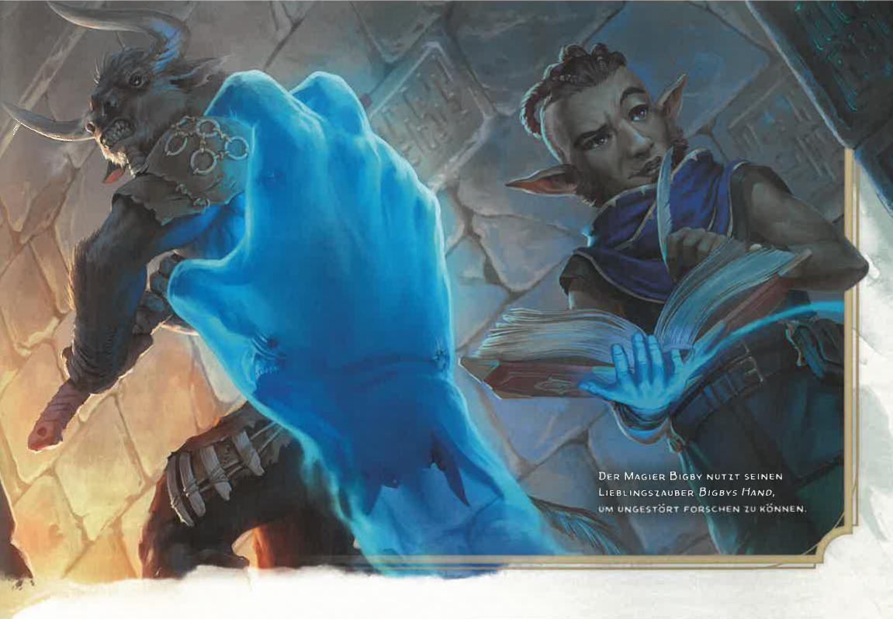

DER MAGIER ßIGBY NUTZT SEINEN

LIEBLINGSZAUBER BIGBYS *HAND,*

**UM UNGESTÖRT FORSCHEN ZU KÖNNEN.**

**Geballte Faust:** Die Hand schlägt ein Ziel im Abstand von bis zu 1,5 Metern von ihr. Führe einen Nahkampf-Zauberangriff aus. Bei einem Treffer erleidet das Ziel 5W8 Energieschaden.

**Greifende Hand:** Die Hand versucht, eine Kreatur von höchstens riesiger Größe im Abstand von bis zu 1,5 Metern von ihr zu packen. Das Ziel muss einen Geschicklichkeitsrettungswurf bestehen, oder es wird gepackt (der Rettungswurf-SG entspricht deinem Zauberrettungswurf-SG). Solange die Hand das Ziel gepackt hat, kannst du eine Bonusaktion verwenden, damit sie es zerquetscht. Dabei fügt sie ihm Wuchtschaden in Höhe von 4W6 plus deinem Zauberwirken-Attributsmodifikator zu.

**Kraftvolle Hand:** Die Hand versucht, eine Kreatur von höchstens riesiger Größe im Abstand von bis zu 1,5 Metern von ihr zu stoßen. Das Ziel muss einen Stärkerettungswurf bestehen, oder die Hand schiebt es bis zu 1,5 Meter plus 1,5-mal dein Zauberwirken-Attributs-modifikator (in Metern) weit in eine Richtung deiner Wahl. Die Hand bewegt sich mit dem Ziel und bleibt im Abstand von bis zu 1,5 Metern von ihm.

*Verwenden von Zauberplätzen höheren Grades:* Für jeden Zauberplatzgrad über dem 5. wird der Schaden der geballten Faust um 2W8 und der Schaden der greifenden Hand um 2W6 erhöht.

BINDUNG DER EBENEN

*Bannzauber 5. Grades (Barde, Druide, Hexenmeister, Kleriker,*

*Magier)*

**Zeitaufwand: 1** Stunde

**Reichweite:** 18 Meter

**Komponenten:** V, G, M (ein Juwel im Wert von mindestens

1.000 GM, das der Zauber verbraucht)

**Wirkungsdauer:** 24 Stunden

Du versuchst, ein celestisches Wesen, einen Elementar, ein Feenwesen oder einen Unhold in deinen Dienst zu verpflichten. Die Kreatur muss sich für die gesamte Wirkungsdauer in Reichweite befinden. (Normalerweise wird die Kreatur zuerst in einen umgekehrten *Schutzkreis* beschworen, wo sie gefangen bleibt, während du den Zauber wirkst.) Nach Wirken des Zaubers muss das Ziel einen Charismarettungswurf bestehen, oder es muss dir für die Wirkungsdauer dienen. Wenn die Kreatur durch einen anderen Zauber beschworen oder erschaffen wurde, verlängert sich dessen Wirkungsdauer auf die Wirkungsdauer von Bindung der Ebenen.

Eine verpflichtete Kreatur muss deine Befehle nach besten Kräften befolgen. Du kannst der Kreatur befehlen, dich auf ein Abenteuer zu begleiten, einen Ort zu bewachen oder eine Botschaft zu übermitteln. Ist sie dir jedoch feindlich gesinnt, so versucht sie, deine Worte zu verdrehen, um ihre eigenen Ziele zu verfolgen. Wenn die Kreatur deine Anweisungen vollständig ausgeführt hat, bevor der Zauber endet, kehrt sie zu dir zurück und meldet Vollzug, sofern du dich auf

KAPITEL 7 j ZAUBER

247

derselben Existenzebene befindest. Falls nicht, kehrt sie an den Ort zurück, an dem du sie verpflichtet hast, und verbleibt dort, bis der Zauber endet.

***Verwenden von Zauberplätzen höheren Grades:*** Die Wirkungsdauer wird erhöht: bei einem Zauberplatzgrad von 6 auf zehn Tage, bei einem Zauberplatzgrad von 7 auf 30 Tage, bei einem Zauberplatzgrad von 8 auf 180 Tage, bei einem Zauberplatzgrad von 9 auf 366 Tage.

BLENDENDES NIEDERSTRECKEN *Hervorrufungszauber 3. Grades (Paladin)*

**Zeitaufwand:** Bonusaktion, die du sofort ausführst, wenn

du eine Kreatur mit einer Nahkampfwaffe oder einem

waffenlosen Angriff getroffen hast

**Reichweite:** Selbst

**Komponenten: V**

**Wirkungsdauer:** 1 Minute

Das Ziel des Schlags erleidet zusätzlich 3W8 gleißenden Schaden und ist blind, bis der Zauber endet. Das blinde Ziel führt am Ende jedes seiner Züge einen Konstitutions-rettungswurf aus. Bei einem Erfolg endet der Effekt.

***Verwenden von Zauberplätzen höheren Grades:*** Für jeden Zauberplatzgrad über dem 3. wird der zusätzliche Schaden um 1W8 erhöht.

BLINDHEIT/TAUBHEIT

*Verwandlungszauber 2. Grades (Barde, Kleriker, Magier,*

*Zauberer)*

**Zeitaufwand:** Aktion   
**Reichweite:** 36 Meter   
**Komponenten: V**

**Wirkungsdauer: 1** Minute

Eine Kreatur in Reichweite, die du sehen kannst, muss einen Konstitutionsrettungswurf bestehen, oder sie ist für die Wirkungsdauer blind oder taub (nach deiner Wahl). Das Ziel wiederholt den Rettungswurf am Ende jedes seiner Züge. Bei einem Erfolg endet der Zauber.

***Verwenden von Zauberplätzen höheren Grades:*** Für jeden Zauberplatzgrad über dem 2. kannst du auf eine weitere Kreatur zielen.

BLITZ

*Hervorrufungszauber 3. Grades (Magier, Zauberer)*

**Zeitaufwand:** Aktion

**Reichweite:** Selbst

**Komponenten: V, G, M** (ein Stück Fell und ein Kristallstab)

**Wirkungsdauer:** Unmittelbar

Du schleuderst in einer 30 Meter langen und 1,5 Meter breiten Linie, die von dir ausgeht, einen Blitz in eine Richtung deiner Wahl. Jede Kreatur in der Linie führt einen Geschicklichkeitsrettungswurf aus. Scheitert der Wurf, so erleidet sie 8W6 Blitzschaden, anderenfalls die Hälfte.

***Verwenden von Zauberplätzen höheren Grades:*** Für jeden Zauberplatzgrad über dem 3. wird der Schaden um 1W6 erhöht.

KAPITEL 7 1 ZAUBER

**248**

BLITZE HERBEIRUFEN

*Beschwörungszauber 3. Grades (Druide)*

**Zeitaufwand:** Aktion

**Reichweite:** 36 Meter

**Komponenten:** V, G

**Wirkungsdauer:** Konzentration, bis zu 10 Minuten

An einem Punkt in Reichweite über dir, den du sehen kannst, erscheint eine Sturmwolke. Sie hat die Form eines drei Meter hohen Zylinders mit einem Radius von 18 Metern.

Wenn du den Zauber wirkst, wähle einen Punkt unter der Wolke aus, den du sehen kannst. Ein Blitz schlägt von der Wolke in diesen Punkt ein. Jede Kreatur im Abstand von bis zu 1,5 Metern um diesem Punkt führt einen Geschicklichkeitsrettungswurf aus. Scheitert der Wurf, so erleidet sie 3W10 Blitzschaden, anderenfalls die Hälfte.

Für die Wirkungsdauer kannst du eine magische Aktion verwenden, um einen weiteren Blitz dieser Art einschlagen zu lassen. Dabei kannst du denselben Punkt oder einen anderen als Ziel auswählen.

Wenn **du** dich beim Wirken des Zaubers draußen aufhältst und ein Sturm herrscht, verleiht der Zauber dir Kontrolle über diesen Sturm, anstatt einen neuen zu erschaffen. Unter diesen Umständen wird der Schaden des Zaubers um 1W10 erhöht.

***Verwenden von Zauberplätzen höheren Grades:*** Für jeden Zauberplatzgrad über dem 3. wird der Schaden um 1W10 erhöht.

BLITZPFEIL

*Verwandlungszauber 3. Grades (Waldläufer)*

**Zeitaufwand:** Bonusaktion, die du sofort ausführst, wenn

du eine Kreatur mit einer Fernkampfwaffe getroffen oder

verfehlt hast

**Reichweite:** Selbst

**Komponenten:** V, G

**Wirkungsdauer: Unmittelbar**

Wenn dein Angriff das Ziel trifft oder verfehlt, verwandeln sich die Waffe oder die Geschosse, die verwendet wurden, in einen Blitz. Anstatt Schaden oder andere Effekte durch den Angriff erleidet das Ziel bei einem Treffer 4W8 Blitzschaden, bei einem Fehlschlag die Hälfte. Jede Kreatur im Abstand von bis zu drei Metern vom Ziel führt dann einen Geschicklichkeitsrettungswurf aus. Scheitert der Wurf, so erleidet sie 2W8 Blitzschaden, anderenfalls die Hälfte.

Danach nehmen Waffe oder Geschosse wieder ihre normale Form an.

***Verwenden von Zauberplätzen höheren Grades:*** Für jeden Zauberplatzgrad über dem 3. wird der Schaden beider Effekte jeweils um 1W8 erhöht.

BÖSER BLICK

*Nekromantiezauber 6. Grades (Barde, Hexenmeister, Magier,*

*Zauberer)*

**Zeitaufwand:** Aktion

**Reichweite:** Selbst

**Komponenten:** V, G

**Wirkungsdauer:** Konzentration, bis zu 1 Minute

Für die Wirkungsdauer werden deine Augen zu einer tiefschwarzen Leere. Eine Kreatur deiner Wahl im Abstand von bis zu **18** Metern von dir, die du sehen kannst, muss einen Weisheitsrettungswurf bestehen, oder sie erleidet für die Wirkungsdauer einen der folgenden Effekte deiner Wahl.

Für die Wirkungsdauer kannst du in jedem deiner Züge eine magische Aktion ausführen, um eine andere Kreatur als Ziel auszuwählen. Du kannst jedoch keine Kreatur erneut als Ziel auswählen, die ihren Rettungswurf gegen den Zauber bestanden hat.

*Krank:* Das Ziel ist vergiftet.

***Panik: Das Ziel*** ist verängstigt. Es muss in jedem seiner Züge die Spurt-Aktion ausführen und sich auf dem sichersten und kürzesten Weg von dir entfernen. Wenn sich das Ziel in einen Bereich mindestens 18 Meter von dir entfernt bewegt hat, von dem aus es dich nicht sehen kann, endet dieser Effekt.

*Schlaf:* Das Ziel ist bewusstlos. Es erwacht, wenn es Schaden erleidet oder eine andere Kreatur eine Aktion ausführt, um es wachzurütteln.

BOTSCHAFT

*Zaubertrick der Verwandlung (Barde, Druide, Magier, Zauberer)*

**Zeitaufwand:** Aktion

**Reichweite:** 36 Meter

**Komponenten:** G, M (ein Stück Kupferdraht)

**Wirkungsdauer:** 1 Runde

Du deutest auf eine Kreatur in Reichweite und flüsterst eine Botschaft. Das Ziel (und nur dieses) hört die Botschaft und kann mit einem Flüstern antworten, das nur du hörst.

Du kannst diesen Zauber durch massive Gegenstände **hindurch** wirken, wenn du mit dem Ziel vertraut bist und weißt, dass es sich hinter der Barriere befindet. Magische Stille, 30 Zentimeter Stein, Metall oder Holz sowie dünnes Bleiblech blockieren den Zauber.

BRENNENDE HÄNDE

*Hervorrufungszauber 1. Grades (Magier, Zauberer)*

**Zeitaufwand:** Aktion   
**Reichweite: Selbst   
Komponenten:** V, G   
**Wirkungsdauer:** Unmittelbar

Du verschießt ein dünnes Flammenband. Jede Kreatur in einem Kegel von 4,5 Metern führt einen Geschicklich-keitsrettungswurf aus. Scheitert der Wurf, so erleidet sie 3W6 Feuerschaden, anderenfalls die Hälfte.

Brennbare Gegenstände im Kegel, die nicht getragen oder gehalten werden, beginnen zu brennen.

***Verwenden von Zauberplätzen höheren Grades:*** Für jeden Zauberplatzgrad über dem 1. wird der Schaden um 1W6 erhöht.

CELESTISCHES WESEN *BESCHWÖREN Beschwörungszauber 7. Grades (Kleriker)*

**Zeitaufwand:** Aktion

**Reichweite:** 27 Meter

**Komponenten:** V, G

**Wirkungsdauer:** Konzentration, bis zu 10 Minuten

Du beschwörst einen Geist aus den Oberen Ebenen, der sich als Lichtsäule in einem zwölf Meter hohen Zylinder mit einem Radius von drei Metern um einen Punkt in Reichweite manifestiert. Wähle bei jeder Kreatur im Zylinder, die du sehen kannst, eine der folgenden Arten von Licht aus, von der sie beschienen wird:

**Heilendes Licht:** Das Ziel erhält Trefferpunkte in Höhe von 4W12 plus deinem Zauberwirken-Attributsmodifikator zurück.

**Sengendes Licht:** Das Ziel führt einen Geschicklichkeits-rettungswurf aus. Scheitert der Wurf, so erleidet es 6W12 gleißenden Schaden, anderenfalls die Hälfte.

Für die Wirkungsdauer ist der Zylinder von strahlendem Licht erfüllt. Wenn du dich in deinem Zug bewegst, kannst du auch den Zylinder bis zu neun Meter weit bewegen.

Wann immer der Zylinder sich in den Bereich einer Kreatur bewegt, die du sehen kannst, und wann immer eine Kreatur, die du sehen kannst, den Zylinder betritt oder ihren Zug dort beendet, kannst du sie in einer der Lichtarten baden. Eine Kreatur kann von diesem Zauber nur einmal pro Zug betroffen sein.

***Verwenden von Zauberplätzen höheren Grades:*** Für jeden Zauberplatzgrad über dem 7. werden Heilung und Schaden um 1W12 erhöht.

CELESTISCHES WESEN HERBEIRUFEN *Beschwörungszauber 5. Grades (Kleriker, Paladin)*

**Zeitaufwand:** Aktion

**Reichweite:** 27 Meter

**Komponenten:** V, G, M (eine Reliquie im Wert von

mindestens 500 GM)

**Wirkungsdauer:** Konzentration, bis zu 1 Stunde

Du rufst einen celestischen Geist herbei. Er erscheint in engelsgleicher Gestalt in einem freien Bereich in Reichweite, den du sehen kannst, und verwendet den Wertekasten eines **Celestischen Geists. Wenn du den** Zauber wirkst, wähle zwischen Rächer und Verteidiger aus. Deine Wahl bestimmt einige Details im Wertekasten. Die Kreatur verschwindet, wenn ihre Trefferpunkte auf 0 sinken oder der Zauber endet.

Die Kreatur ist mit dir und deinen Verbündeten verbündet. Im Kampf nutzt sie deinen Initiativewert und ist direkt nach dir am Zug. Sie gehorcht deinen mündlichen Befehlen (keine Aktion deinerseits erforderlich). Befiehlst du ihr nichts, so führt sie die Ausweichaktion aus und nutzt ihre Bewegung, um Gefahren zu vermeiden.

***Verwenden*** *von Zauberplätzen höheren Grades:* Verwende den Zauberplatzgrad als Zaubergrad im Wertekasten.

KAPITEL 7 1 ZAUBER

249



**CELESTISCHER GEIST***Großes celestisches Wesen, neutral*

**250**

**RK** 11 + Zaubergrad + 2 (nur Verteidiger)   
**TP** 40 + **10** für jeden Zaubergrad ab dem 6.   
**Bewegungsrate** 9 m, Fliegen 12 m

MOD 5W MOD RW MOD 5W

**STÄ** 16 +3 +3 **GES** 14 +2 +2 **KON** 16 +3 +3

**INT 10** +0 +0 WEI 14 +2 +2 **CHA** 16 +3 +3

**Resistenzen** Gleißend

**Immunitäten** Bezaubert, Verängstigt

**Sinne** Dunkelsicht 18 m, Passive Wahrnehmung 12

**Sprachen** Celestisch, versteht die Sprachen, die du kennst

**HG —** (EP 0, ÜB entspricht deinem Übungsbonus)

**AKTIONEN**

***Mehrfachange*** Der Geist führt eine Anzahl von Angriffen aus, die der Hälfte des Zaubergrads entspricht (abgerundet).

***Gleißender Streitkolben (nur Verteidiger):*** *Nahkampfangriffswwf* Bonus in Höhe deines Angriffszauber-Modifikators, Reichweite 1,5 Meter. *Treffer:* 1W10+3 + Zaubergrad gleißender Schaden. Der Geist kann sich selbst oder eine andere Kreatur, die von ihm gesehen werden kann, im Abstand von bis zu drei Metern vom Ziel auswählen. Die ausgewählte Kreatur erhält 1W10 temporäre Trefferpunkte.

***Gleißender Bogen (nur Rächer):*** *Fernkampfangriffswurf?* Bonus in Höhe deines Angriffszauber-Modifikators, Reichweite 180 Meter. *Treffer:* 2W6+2 + Zaubergrad gleißender Schaden.

***Heilende Berührung (1-mal täglich):*** Der Geist berührt eine andere Kreatur. Das Ziel erhält Trefferpunkte zurück, die 2W8 + dem Zaubergrad entsprechen.

KAPITEL 7 I ZAUBER

--;

CHROMATISCHE KUGEL

*Hervorrufungszauber 1. Grades (Magier, Zauberer)*

**Zeitaufwand:** Aktion

**Reichweite:** 27 Meter

**Komponenten:** V, G, M (ein Diamant im Wert von

mindestens 50 GM)

**Wirkungsdauer:** Unmittelbar

Du schleuderst eine Energiekugel auf ein Ziel in Reichweite. Wähle für die Art der Kugel Blitz, Feuer, Gift, Kälte, Säure oder Schall aus und führe dann einen Fernkampf-Zauberangriff gegen das Ziel aus. Bei einem Treffer erleidet das Ziel 3W8 Schaden der ausgewählten Art.

Wenn du mit mindestens zwei der W8 dasselbe Ergebnis würfelst, springt die Kugel zu einem weiteren Ziel deiner Wahl im Abstand von bis zu neun Metern vom Ziel. Führe einen Angriffswurf gegen das neue Ziel sowie einen neuen Schadenswurf aus. Die Kugel kann nicht noch einmal springen, sofern du den Zauber nicht mit einem Zauberplatz ab dem 2. Grad wirkst.

***Verwenden von Zauberplätzen höheren Grades:*** Für jeden Zauberplatzgrad über dem 1. wird der Schaden um 1W8 erhöht. Die Kugel kann höchstens so oft springen, wie es dem Grad des verbrauchten Zauberplatzes entspricht, und jede Kreatur kann nur einmal das Ziel dieses Zaubers sein.

DAUERHAFTE FLAMME

*Hervorrufungszauber 2. Grades (Druide, Kleriker, Magier)*

**Zeitaufwand:** Aktion

**Reichweite:** Berührung

**Komponenten:** V, G, M (Rubinstaub im Wert von

mindestens 50 GM, den der Zauber verbraucht)

**Wirkungsdauer:** Bis der Zauber gebannt wird

Eine Flamme bricht aus einem Gegenstand hervor, den du berührst. Der Effekt spendet in einem Radius von sechs Metern helles Licht und in einem Radius von weiteren sechs Metern dämmriges Licht. Er wirkt wie eine normale Flamme, erzeugt jedoch keine Wärme und verbraucht keinen Brennstoff. Die Flamme kann verdeckt oder verborgen, aber nicht erstickt oder gelöscht werden.

DIMENSIONSTÜR

*Beschwörungszauber 4. Grades (Barde, Hexenmeister, Magier,*

*Zauberer)*

**Zeitaufwand:** Aktion   
**Reichweite:** 150 Meter   
**Komponenten:** V   
**Wirkungsdauer:** Unmittelbar

Du teleportierst dich an einen Ort in Reichweite. Dabei triffst du genau am gewünschten Punkt ein. Es kann sich um einen Zielort handeln, den du sehen oder dir vorstellen kannst oder den du beschreibst, indem du Entfernung und Richtung angibst (beispielsweise „60 Meter senkrecht nach unten" oder „90 Meter nach Nordosten in einem 45-Grad-Winkel nach oben").

Du kannst zusätzlich eine bereitwillige Kreatur teleportieren. Diese muss sich im Abstand von bis zu 1,5 Metern von dir befinden, wenn du dich teleportierst. Sie gelangt in einen Bereich im Abstand von bis zu 1,5 Metern von deinem Zielbereich.



**EINE MENSCHLICHE ZAUBERIN LUCHTIGT GHUL.E. MIT DER** UNBERECHENBAREN ENERGIE **EINER** *CHROMATISCHEN KUGEL.*

Wenn mindestens einer von euch in einem Bereich eintreffen würde, der bereits vollständig von Gegenständen oder Kreaturen besetzt ist, erleidet ihr jeweils 4W6 Energieschaden, und die Teleportation scheitert.

DISSONANTES FLÜSTERN   
*Verzauberungszauber I. Grades (Barde)*

**Zeitaufwand:** Aktion   
**Reichweite:** 18 Meter   
**Komponenten:** V

**Wirkungsdauer:** Unmittelbar

Eine Kreatur deiner Wahl in Reichweite, die du sehen kannst, hört im Geiste eine misstönende Melodie. Das Ziel führt einen Weisheitsrettungswurf aus. Scheitert der Wurf, so erleidet das Ziel 3W6 psychischen Schaden und muss sofort seine Reaktion verwenden, sofern verfügbar, um sich so weit wie möglich von dir zu entfernen. Dabei nimmt es die sicherste Route. Bei einem erfolgreichen Rettungswurf erleidet das Ziel nur halb so viel Schaden.

***Verwenden von Zauberplätzen höheren Grades:*** Für jeden Zauberplatzgrad über dem 1. wird der Schaden um 1W6 erhöht.

**DOLCHWOLKE**

*Beschwörungszauber 2. Grades (Barde, Hexenmeister, Magier,*

*Zauberer)*

**Zeitaufwand:** Aktion

**Reichweite:** 18 Meter

**Komponenten:** V, G, M (eine Glasscherbe)

**Wirkungsdauer:** Konzentration, bis zu 1 Minute

Du beschwörst wirbelnde Dolche in einem Würfel mit 1,5 Metern Kantenlänge um einen Punkt in Reichweite. Jede Kreatur in diesem Bereich erleidet 4W4 Hiebschaden. Eine Kreatur erleidet diesen Schaden auch dann, wenn der Würfel sich in ihren Bereich bewegt, wenn die Kreatur den Würfel betritt oder ihren Zug darin beendet. Eine Kreatur erleidet diesen Schaden nur einmal pro Zug.

In deinen folgenden Zügen kannst du eine magische Aktion ausführen, um den Würfel bis zu neun Meter weit zu teleportieren.

***Verwenden von Zauberplätzen höheren Grades:*** Für jeden Zauberplatzgrad über dem 2. wird der Schaden um 2W4 erhöht.

KAPITEL 7 ZAUBER

**DONNERNDES NIEDERSTRECKEN**

*Hervorrufungszauber 1. Grades (Paladin)*

**Zeitaufwand:** Bonusaktion, die du sofort ausführst, wenn du

ein Ziel mit einer Nahkampfwaffe oder einem waffenlosen

Angriff getroffen hast

**Reichweite:** Selbst

**Komponenten:** V

**Wirkungsdauer:** Unmittelbar

Dein Hieb donnert auf eine Hörweite von bis zu 90 Metern von dir, und das Ziel erleidet zusätzlich 2W6 Schallschaden durch den Angriff. Wenn das Ziel eine Kreatur ist, muss es außerdem einen Stärkerettungswurf bestehen, oder es wird um bis zu drei Meter von dir weg- und umgestoßen.

***Verwenden von Zauberplätzen höheren Grades:*** Für jeden Zauberplatzgrad über dem 1. wird der Schaden um 1W6 erhöht.

DONNERSCHLAG

*Zaubertrick der Hervorrufung (Barde, Druide, Hexenmeister,*

*Magier, Zauberer)*

**Zeitaufwand:** Aktion   
**Reichweite:** Selbst   
**Komponenten:** S   
**Wirkungsdauer:** Unmittelbar

Jede Kreatur in einer Ausströmung von 1,5 Metern, die von dir ausgeht, muss einen Konstitutionsrettungswurf bestehen, oder sie erleidet 1W6 Schallschaden. Der Donnerhall des Zaubers ist bis zu 30 Meter weit zu hören.

***Zaubertrick-Aufwertung:*** Der Schaden wird um jeweils 1W6 erhöht, wenn du die 5. (2W6), die 11. (3W6) und die 17. (4W6) Stufe erreichst.

DONNERWOGE

*Hervorrufungszauber 1. Grades (Barde, Druide, Magier,*

*Zauberer)*

**Zeitaufwand:** Aktion   
**Reichweite:** Selbst   
**Komponenten:** V, G   
**Wirkungsdauer: Unmittelbar**

Du entfesselst eine Welle aus donnernder Energie. Alle Kreaturen in einem Würfel mit 4,5 Metern Kantenlänge, der von dir ausgeht, führen einen Konstitutionsrettungs-wurf aus. Scheitert der Wurf, so erleidet eine Kreatur 2W8 Schallschaden und wird drei Meter von dir weggestoßen. Bei einem erfolgreichen Rettungswurf erleidet die Kreatur nur halb so viel Schaden.

Außerdem werden Gegenstände, die sich vollständig innerhalb des Würfels befinden und nicht fixiert sind, drei Meter von dir weggestoßen, und der Donnerschlag ist im Abstand von bis zu 90 Metern zu hören.

***Verwenden von Zauberplätzen höheren Grades:*** Für jeden Zauberplatzgrad über dem 1. wird der Schaden um 1W8 erhöht.

**DORNENHAGEL**

*Beschwörungszauber 1. Grades (Waldläufer)*

**Zeitaufwand:** Bonusaktion, die du sofort ausführst, wenn

du eine Kreatur mit einer Fernkampfwaffe getroffen hast

**Reichweite:** Selbst

**Komponenten:** V

**Wirkungsdauer: Unmittelbar**

Wenn du die Kreatur triffst, lässt dieser Zauber einen Dornenhagel auf sie niederprasseln, der von deiner Fern-kampfwaffe oder deinen Geschossen ausgeht. Das Ziel des Angriffs und jede Kreatur im Abstand von bis zu 1,5 Metern von ihm führen einen Geschicklichkeitsrettungswurf aus. Scheitert der Wurf, so erleidet die Kreatur 1W10 Stich­schaden, anderenfalls die Hälfte.

***Verwenden von Zauberplätzen höheren Grades:*** Für jeden Zauberplatzgrad über dem 1. wird der Schaden um 1W10 erhöht.

DORNENPEITSCHE

*Zaubertrick der Verwandlung (Druide)*

**Zeitaufwand:** Aktion

**Reichweite:** 9 Meter

**Komponenten:** V, G, M (Stängel einer Dornenpflanze)

**Wirkungsdauer:** Unmittelbar

Du erzeugst eine rankenartige Peitsche, die mit Dornen bedeckt ist und auf deinen Befehl hin nach einer Kreatur in Reichweite schlägt. Führe einen Nahkampf-Zauberangriff gegen das Ziel aus. Bei einem Treffer erleidet das Ziel 1W6 Stichschaden, und wenn es von höchstens großer Größe ist, kannst du es bis zu drei Meter weit zu dir ziehen.

***Zaubertrick-Aufwertung:*** Der Schaden wird um jeweils 1W6 erhöht, wenn du die 5. (2W6), die 11. (3W6) und die 17. (4W6) Stufe erreichst.

DORNENWAND

*Beschwörungszauber 6. Grades (Druide)*

**Zeitaufwand:** Aktion

**Reichweite:** 36 Meter

**Komponenten:** V, G, M (eine Handvoll Dornen)

**Wirkungsdauer:** Konzentration, bis zu 10 Minuten

Du erschaffst eine Wand aus verworrenem Gestrüpp mit nadelspitzen Dornen. Die Wand erscheint auf einer festen Oberfläche in Reichweite und bleibt für die Wirkungsdauer bestehen. Die Wand kann bis zu 18 Meter lang, drei Meter hoch und 1,5 Meter dick sein. Alternativ kannst du eine ringförmige Wand mit einem Radius von drei Metern erschaffen, die bis zu sechs Meter hoch und 1,5 Meter dick ist. Die Wand blockiert die Sichtlinie.

Wenn die Wand erscheint, führt jede Kreatur in ihrem Bereich einen Geschicklichkeitsrettungswurf aus. Scheitert der Wurf, so erleidet die Kreatur 7W8 Stichschaden, anderenfalls die Hälfte.

252 KAPITEL 7 1 ZAUBER

Eine Kreatur kann die Dornenwand durchdringen, jedoch nur langsam und unter Schmerzen. Für jeden Meter, den sie sich durch die Wand bewegt, muss sie vier Meter ihrer Bewegungsrate verbrauchen. Wenn eine Kreatur außerdem in einem Zug die Dornenwand erstmals betritt oder ihren Zug darin beendet, führt sie einen Geschicklichkeitsrettungswurf aus. Scheitert der Wurf, so erleidet sie 7W8 Hiebschaden, anderenfalls die Hälfte. Eine Kreatur kann diesen Rettungswurf nur einmal pro Zug ausführen.

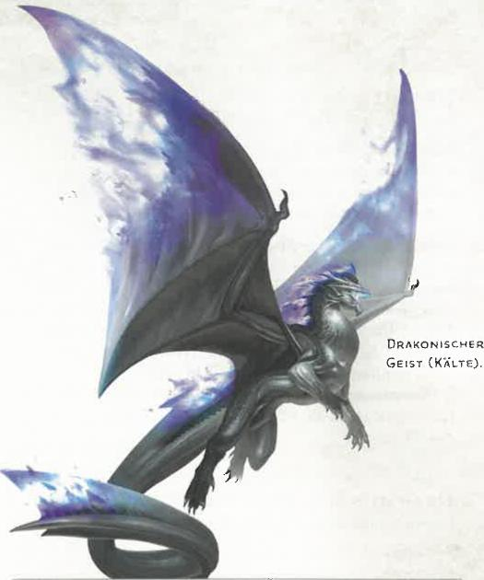

*Verwenden von Zauberplätzen höheren Grades:* Für jeden Zauberplatzgrad über dem 6. werden beide Schadensarten um 1W8 erhöht.

DORNENWUCHS

*Verwandlungszauber 2. Grades (Druide, Waldläufer)*

Zeitaufwand: Aktion

Reichweite: 45 Meter

Komponenten: V, G, M (sieben Dornen)

Wirkungsdauer: Konzentration, bis zu 10 Minuten

In einem Radius von sechs Metern um einen Punkt in Reichweite wird der Boden von harten Stacheln und Dornen überwuchert. Der Bereich wird für die Wirkungsdauer zu schwierigem Gelände. Bewegt sich eine Kreatur in oder durch den Bereich, so erleidet sie pro zurückgelegten 1,5 Metern 2W4 Stichschaden.

Die Verwandlung des Bodens ist als natürlich getarnt. Jede Kreatur, die den Bereich beim Wirken des Zaubers nicht sehen kann, muss die Suchen-Aktion ausführen und einen Weisheitswurf (Überlebenskunst oder Wahrnehmung) gegen deinen Zauberrettungswurf-SG ausführen. Bei einem Erfolg erkennt sie das Gelände vor dem Betreten als gefährlich.

DRACHEN HERBEIRUFEN   
*Beschwörungszauber 5. Grades (Magier)*

Zeitaufwand: Aktion

Reichweite: 18 Meter

Komponenten: V, G, M (ein Gegenstand mit eingraviertem

Drachenbildnis im Wert von mindestens 500 GM)

Wirkungsdauer: Konzentration, bis zu 1 Stunde

Du rufst einen Drachengeist herbei. Er erscheint in einem freien Bereich in Reichweite, den du sehen kannst, und verwendet den Wertekasten eines Drakonischen Geists. Die Kreatur verschwindet, wenn ihre Trefferpunkte auf 0 sinken oder der Zauber endet.

Die Kreatur ist mit dir und deinen Verbündeten verbündet. Im Kampf nutzt sie deinen Initiativewert und ist direkt nach dir am Zug. Sie gehorcht deinen mündlichen Befehlen (keine Aktion deinerseits erforderlich). Befiehlst du ihr nichts, so führt sie die Ausweichaktion aus und nutzt ihre Bewegung, um Gefahren zu vermeiden.

*Verwenden von Zauberplätzen höheren Grades:* Verwende den Zauberplatzgrad als Zaubergrad im Wertekasten.

**DRAKONISCHER GEIST**

*Großer Drache, neutral*

RK 14 + Zaubergrad

TP 50 + 10 für jeden Zaubergrad ab dem 6.

Bewegungsrate 9 m, Fliegen 18 m, Schwimmen 9 m

MOD RW MOD RW MOD

**STÄ** 19 +4 **GES** 14 +2 +2 **KON** 17 +3 +3

INT 10 +0 +0 WEI 14 **CHA** 14 +2 +2

Resistenzen Blitz, Feuer, Gift, Kälte, Säure

Immunitäten Bezaubert, Verängstigt, Vergiftet

Sinne Blindsicht 9 m, Dunkelsicht 18 m, Passive

Wahrnehmung 12

Sprachen Drakonisch, versteht die Sprachen, die du kennst

HG — (EP 0, ÜB entspricht deinem Übungsbonus)

MERKMALE

*Gemeinsame Resistenzen:* Wenn du den Geist beschwörst, wähle eine seiner Resistenzen aus. Du bist gegen die ausgewählte Schadensart resistent, bis der Zauber endet.

AKTIONEN

*Mehrfachangriff:* Der Geist führt eine Anzahl von Zerfetzen-Angriffen in Höhe der Hälfte des Zaubergrades (abgerundet) aus und setzt seine Odemwaffe ein.

*Zerfetzen: Nahkampfangriffswurf* Bonus in Höhe deines Angriffszauber-Modifikators, Reichweite drei Meter. *Treffer:* 1W6+4 + Zaubergrad Stichschaden.

*Odemwaffe: Geschicklichkeitsrettungswurf:* Der SG entspricht deinem Zauberrettungswurf-SG, alle Kreaturen in einem Kegel von neun Metern. *Misserfolg:* 2W6 Schaden von einer Art, gegen die dieser Geist resistent ist (nach deiner Wahl beim Wirken des Zaubers). *Erfolg:* Halber Schaden.

KAPITEL 7 ; ZAUBER

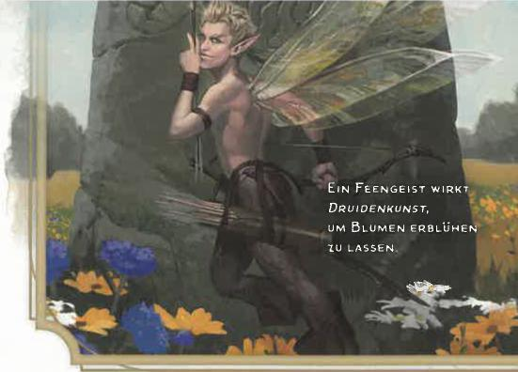

DRACHENODEM

*Verwandlungszauber 2. Grades (Magier, Zauberer)*

**Zeitaufwand:** Bonusaktion

**Reichweite:** Berührung

**Komponenten:** V, G, M (eine scharfe Pfefferschote)

**Wirkungsdauer:** Konzentration, bis zu 1 Minute

Du berührst eine bereitwillige Kreatur und wählst Blitz, Feuer, Gift, Kälte oder Säure aus. Bis der Zauber endet, kann das Ziel eine magische Aktion ausführen, um einen Kegel von 4,5 Metern auszuatmen. Jede Kreatur in diesem Bereich führt einen Geschicklichkeitsrettungswurf aus. Scheitert der Wurf, so erleidet sie 3W6 Schaden der ausgewählten Art, anderenfalls die Hälfte.

***Verwenden von Zauberplätzen höheren Grades:*** Für jeden Zauberplatzgrad über dem 2. wird der Schaden um 1W6 erhöht.

DRAWMIJS SOFORTIGE HERBEIZAUBERUNG *Beschwörungszauber 6. Grades (Magier)*

**Zeitaufwand:** 1 Minute oder Ritual

**Reichweite:** Berührung

**Komponenten:** V, G, M (ein Saphir im Wert von mindestens

1.000 GM)

**Wirkungsdauer:** Bis der Zauber gebannt wird

Du berührst den Saphir, den du zum Wirken verwendest, sowie einen Gegenstand, der höchstens 4,5 Kilogramm wiegt und keine größere Abmessung als 1,8 Meter hat. Der Zauber hinterlässt eine unsichtbare Markierung am Gegenstand und schreibt den Namen des Gegenstands unsichtbar in den Saphir ein. Jedes Mal, wenn du diesen Zauber wirkst, musst du einen anderen Saphir verwenden.

Danach kannst du eine magische Aktion ausführen, um den Namen des Gegenstands auszusprechen und den Saphir zu zerstören. Der Gegenstand erscheint unabhängig von seiner physischen oder planaren Entfernung sofort in deiner Hand, und der Zauber endet.

Wenn eine andere Kreatur den Gegenstand hält oder trägt, wird er nicht transportiert, wenn der Saphir zerstört wird. Stattdessen erfährst du, wer die Kreatur ist, die ihn bei sich hat, und wo sie sich aktuell befindet.

DRUIDENKUNST

*Zaubertrick der Verwandlung (Druide)*

**Zeitaufwand:** Aktion **Reichweite:** 9 Meter **Komponenten:** V, G **Wirkungsdauer:** Unmittelbar

Du flüsterst den Geistern der Natur zu und erzeugst in Reichweite einen der folgenden magischen Effekte.

***Wettersensor:*** Du erschaffst einen winzigen, harmlosen sensorischen Effekt, der das Wetter an deinem Aufent­haltsort in den nächsten 24 Stunden vorhersagt. Der Effekt kann sich als goldene Kugel für einen wolkenlosen Himmel, als Wolke für Regen, als Schneeflocken für Schnee oder dergleichen manifestieren. Dieser Effekt hält eine Runde lang an.

***Erblühen:*** Du bewirkst, dass sofort eine Blume erblüht, sich eine Samenkapsel oder eine Blattknospe öffnet.

***Sensorischer Effekt:*** Du erzeugst einen harmlosen senso­rischen Effekt, beispielsweise fallende Blätter, geisterhafte tanzende Feenwesen, eine sanfte Brise, die Geräusche eines Tieres oder leichten Stinktiergeruch. Der Effekt muss in einen Würfel mit 1,5 Metern Kantenlänge passen.

***Feuerspiel:*** Du entzündest oder löschst eine Kerze, eine Fackel oder ein Lagerfeuer.

DUNKELHEIT

*Hervorrufungszauber 2. Grades (Hexenmeister, Magier, Zauberer)*

**Zeitaufwand:** Aktion

**Reichweite:** 18 Meter

**Komponenten: V,** M (Fledermausfell und ein Kohlenstück)

**Wirkungsdauer:** Konzentration, bis zu 10 Minuten

Für die Wirkungsdauer breitet sich magische Dunkelheit von einem Punkt in Reichweite zu einer Kugel mit einem Radius von 4,5 Metern aus. Sie kann weder mit Dunkelsicht durchdrungen noch durch nichtmagische Lichtquellen erhellt werden.

Alternativ kannst du den Zauber auf einen Gegenstand wirken, der nicht getragen oder gehalten wird. In diesem Fall erfüllt die Dunkelheit eine Ausströmung von 4,5 Metern um den Gegenstand. Wird der Gegenstand mit etwas Undurchsichtigem wie einer Schüssel oder einem Helm bedeckt, so wird die Dunkelheit blockiert.

Wenn sich der Wirkungsbereich dieses Zaubers mit einem Bereich hellen oder dämmrigen Lichts überschneidet, das durch einen Zauber des höchstens 2. Grades erzeugt wurde, so wird der andere Zauber gebannt.

DUNKELSICHT

*Verwandlungszauber 2. Grades (Druide, Magier, Waldläufer,*

*Zauberer)*

**Zeitaufwand:** Aktion

**Reichweite:** Berührung

**Komponenten:** V, G, M (eine getrocknete Karotte)

**Wirkungsdauer:** 8 Stunden

Für die Wirkungsdauer hat eine bereitwillige Kreatur, die du berührst, Dunkelsicht mit einer Reichweite von 45 Metern.

KAPITEL 7 1 ZAUBER

254

**DÜRRE**

*Nekromantiezauber 4. Grades (Druide, Hexenmeister, Magier, Zauberer)*

**Zeitaufwand:** Aktion   
**Reichweite:** 9 Meter   
**Komponenten:** V, G   
**Wirkungsdauer:** Unmittelbar

Eine Kreatur in Reichweite, die du sehen kannst, führt einen Konstitutionsrettungswurf aus. Scheitert der Wurf, so erleidet sie 8W8 nekrotischen Schaden, anderenfalls die Hälfte. Bei Pflanzenkreaturen scheitert der Rettungswurf automatisch.

Ziele alternativ auf eine nichtmagische Pflanze, die keine Kreatur ist (beispielsweise Baum oder Strauch). Sie führt keinen Rettungswurf aus, sondern verdorrt und stirbt.

***Verwenden von Zauberplätzen höheren Grades:*** Für jeden Zauberplatzgrad über dem 4. wird der Schaden um 1W8 erhöht.

**EBENENWECHSEL**

*Beschwörungszauber 7. Grades (Druide, Hexenmeister, Kleriker, Magier, Zauberer)*

**Zeitaufwand:** Aktion

**Reichweite:** Berührung

**Komponenten:** V, **G,** M (eine gegabelte Metallrute im Wert

von mindestens 250 GM, die auf eine Existenzebene

eingestimmt ist)

**Wirkungsdauer:** Unmittelbar

Dieser Zauber transportiert dich und bis zu acht bereitwillige Kreaturen, die sich in einem Kreis an den Händen halten, auf eine andere Existenzebene. Du kannst einen allgemeinen Zielort bestimmten, beispielsweise die Messingstadt auf der Elementarebene des Feuers oder den Palast von Dispater auf der zweiten Ebene der Neun Höllen. Ihr erscheint am Ziel oder in dessen Nähe nach Ermessen des SL.

Wenn du die Siegelsequenz eines Kreises der Teleportation auf einer anderen Existenzebene kennst, kann dich der Zauber zu diesem Kreis bringen. Ist der Kreis der Teleportation zu klein für alle transportieren Kreaturen, so erscheinen sie im nächsten freien Bereich neben dem Kreis.

EINFACHE ILLUSION

*Zaubertrick der Illusion (Barde, Hexenmeister, Magier, Zauberer)*

**Zeitaufwand:** Aktion

**Reichweite: 9** Meter

**Komponenten: G,** M (ein Stück Vlies)

**Wirkungsdauer: 1** Minute

Du erschaffst für die Wirkungsdauer ein Geräusch oder das Abbild eines Gegenstands in Reichweite. Die jeweiligen Effekte sind unten beschrieben. Die Illusion endet, wenn du diesen Zauber erneut wirkst.

Eine Kreatur, die das Geräusch oder Abbild mit der Studieren-Aktion untersucht, kann die Illusion mit einem erfolgreichen Intelligenzwurf (Nachforschungen) gegen deinen Zauberrettungswurf-SG als solche erkennen.

In diesem Fall wird die Illusion für sie weniger deutlich wahrnehmbar.

***Geräusch:*** Die Lautstärke des Geräuschs kann so leise wie ein Flüstern oder so laut wie ein Schrei sein. Dies kann deine Stimme oder die einer anderen Person sein, aber auch Löwengebrüll, Trommeln oder ein anderes beliebiges Geräusch. Für die Wirkungsdauer kannst du einen durchgehenden Laut oder unterschiedliche kurze Laute erzeugen.

***Bild:*** Das Abbild eines Gegenstands — beispielsweise ein Stuhl, schlammige Fußabdrücke oder eine Truhe — darf nicht größer als ein Würfel mit 1,5 Metern Kantenlänge sein. Es kann weder Geräusche noch Gerüche, Licht oder andere sensorische Effekte erzeugen. Physische Interaktionen mit dem Abbild enttarnen es als Illusion, da Dinge es einfach durchdringen können.

EINFLÜSTERUNG

*Verzauberungszauber 2. Grades (Barde, Hexenmeister, Magier,*

*Zauberer)*

**Zeitaufwand:** Aktion

**Reichweite: 9** Meter

**Komponenten:** V, M (ein Tropfen Honig)

**Wirkungsdauer:** Konzentration, bis zu 8 Stunden

Du schlägst einer Kreatur in Reichweite, die du sehen kannst und die dich hören und verstehen kann, mit höchstens 25 Worten eine Vorgehensweise vor. Der Vorschlag muss realistisch klingen und darf nichts enthalten, was dem Ziel oder seinen Verbündeten Schaden zufügen würde. Du könntest beispielsweise sagen: „Holt den Schlüssel zur Schatzkammer des Kults und gebt ihn mir." Oder du könntest sagen: „Hört auf zu kämpfen, verlasst diese Bibliothek friedlich und kehrt nicht zurück."

Das Ziel muss einen Weisheitsrettungswurf bestehen, oder es ist für die Wirkungsdauer - oder bis du oder deine Verbündeten ihm Schaden zufügen - bezaubert. Das bezauberte Ziel führt den Vorschlag nach besten Kräften aus. Die vorgeschlagene Aktivität kann während der gesamten Wirkungsdauer fortgesetzt werden. Wenn sie jedoch in kürzerer Zeit abgeschlossen werden kann, endet der Zauber beim Ziel, sobald es die Aktivität ausgeführt hat.

EINKERKERUNG

*Bannzauber 9. Grades (Hexenmeister, Magier)*

**Zeitaufwand:** 1 Minute

**Reichweite:** 9 Meter

**Komponenten:** V, G, M (eine Statuette in Gestalt des Ziels

im Wert von mindestens 5.000 GM)

**Wirkungsdauer:** Bis der Zauber gebannt wird

Du erschaffst magische Fesseln, um eine Kreatur in Reichweite festzusetzen, die du sehen kannst. Das Ziel muss einen Weisheitsrettungswurf ausführen. Bei einem erfolgreichen Rettungswurf ist das Ziel nicht betroffen, und es ist in den nächsten 24 Stunden gegen diesen Zauber immun. Scheitert der Wurf, so wird das Ziel eingesperrt. Ein eingesperrtes Ziel muss nicht atmen, essen und trinken, und es altert nicht. Erkenntniszauber können das Ziel weder orten noch wahrnehmen, und das Ziel kann sich nicht teleportieren.

KAPITEL 7 1 ZAUBER

255

Bis der Zauber endet, ist das Ziel außerdem von einem der folgenden Effekte (nach deiner Wahl) betroffen:

**Abgesichertes Gefängnis:** Das Ziel ist in einer Halbebene gefangen, die gegen Teleportation und Ebenenreisen geschützt ist. Bei der Halbebene kann es sich um ein Labyrinth, einen Käfig, einen Turm oder Ähnliches nach deiner Wahl handeln.

**Anketten:** Fest im Boden verankerte Ketten halten das Ziel fest. Das Ziel ist festgesetzt und kann auf keine Weise bewegt werden.

**Begräbnis:** Das Ziel wird unter der Erde in einer hohlen Kugel aus magischer Energie begraben, die gerade groß genug für das Ziel ist. Nichts kann die Kugel durchdringen. **Schlummer:** Das Ziel ist bewusstlos und kann nicht geweckt werden.

**Winziges Gefängnis:** Das Ziel nimmt eine Größe von 2,5 Zentimetern an und wird in einem unzerstörbaren Edelstein oder einem ähnlichen Gegenstand eingesperrt. Licht kann den Edelstein durchdringen. So kann das Ziel nach draußen blicken, und andere Kreaturen können hineinsehen. Ansonsten kann den Edelstein jedoch nichts durchdringen, auch nicht Teleportation oder Ebenenreisen.

*Den Zauber beenden:* Wenn du den Zauber wirkst, kannst du einen Auslöser festlegen, der ihn beendet. Der Auslöser kann so spezifisch oder komplex sein, wie du möchtest. Der SL muss jedoch bestätigen, dass sein Eintreten innerhalb der nächsten zehn Jahre wahrscheinlich ist. Es muss sich um eine beobachtbare Aktion handeln, beispielsweise eine bestimmte Opferung im Tempel deiner Gottheit, die Rettung deiner großen Liebe oder der Sieg über ein bestimmtes Monster.

Der Zauber *Magie bannen* kann diesen Zauber nur beenden, wenn er mit einem Zauberplatz des 9. Grades entweder auf das Gefängnis oder auf die Komponente gewirkt wird, die beim Wirken dieses Zaubers verwendet wurde.

EINSWERDEN MIT DER NATUR *Erkenntniszauber 5. Grades (Druide, Waldläufer)*

**Zeitaufwand: 1** Minute oder Ritual

**Reichweite:** Selbst   
**Komponenten:** V, G

**Wirkungsdauer:** Unmittelbar

Du kommunizierst mit Naturgeistern und erlangst Wissen über deine Umgebung. Im Freien gewährt dir der Zauber Wissen über den Bereich im Abstand von bis zu 4,8 Kilometern von dir. In Höhlen und anderen natürlichen unterirdischen Umgebungen beträgt der Radius 90 Meter. Der Zauber funktioniert nicht in Gebieten, in denen die Natur durch Bauten ersetzt wurde, beispielsweise in Burgen und Ansiedlungen.

Wähle drei der folgenden Optionen aus. Du erfährst diese Fakten, sofern sie zum Bereich des Zaubers gehören:

* Orte von Ansiedlungen
* Orte von Portalen oder anderen Existenzebenen
* Ort einer Kreatur mit einem Herausforderungsgrad von mindestens 10 (nach Wahl des SL), die ein celestisches Wesen, ein Elementar, ein Feenwesen, ein Unhold oder ein Untoter ist

KAPITEL 7 I ZAUBER

256

* Die häufigste Art von Pflanze, Mineral oder Tier (nach deiner Wahl)
* Orte von Gewässern



/

EISMESSER.

Du könntest beispielsweise den Ort eines mächtigen Monsters im Bereich, den Ort von Gewässern sowie den Ort von Dörfern erfahren.

EISMESSER

*Beschwörungszauber I. Grades (Druide, Magier, Zauberer)*

**Zeitaufwand:** Aktion

**Reichweite: 18** Meter

**Komponenten:** G, M (ein Tropfen Wasser oder ein Stück Eis)

**Wirkungsdauer:** Unmittelbar

Du erzeugst eine Eisscherbe und schleuderst sie auf eine Kreatur in Reichweite. Führe einen Fernkampf-Zauberangriff gegen das Ziel aus. Bei einem Treffer erleidet das Ziel 1W10 Stichschaden. Nach dem Wurf explodiert die Scherbe, ob sie getroffen hat oder nicht. Das Ziel und jede Kreatur im Abstand von bis zu 1,5 Metern von ihm müssen einen Geschicklichkeitsrettungswurf bestehen, oder sie erleiden 2W6 Kälteschaden.

*Verwenden von Zauberplätzen höheren Grades:* Für jeden Zauberplatzgrad über dem 1. wird der Kälteschaden um 1W6 erhöht.

EISSTURM

*Hervorrufungszauber 4. Grades (Druide, Magier, Zauberer)*

**Zeitaufwand:** Aktion

**Reichweite:** 90 Meter

**Komponenten:** V, G, M (ein Fausthandschuh)

**Wirkungsdauer:** Unmittelbar

In einem zwölf Meter hohen Zylinder mit einem Radius von sechs Metern um einen Punkt in Reichweite fällt Hagel. Jede Kreatur im Zylinder führt einen Geschicklichkeitsrettungswurf aus. Scheitert der Wurf, so erleidet die Kreatur 2W10 Wuchtschaden und 4W6 Kälteschaden, anderenfalls die Hälfte.

Die Hagelkörner machen den Boden im Zylinder bis zum Ende deines nächsten Zugs zu schwierigem Gelände.

*Verwenden von Zauberplätzen höheren Grades:* Für jeden Zauberplatzgrad über dem 4. wird der Wuchtschaden um 1W10 erhöht.

EISWAND

*Hervorrufungszauber 6. Grades (Magier)*

**Zeitaufwand:** Aktion

**Reichweite:** 36 Meter

**Komponenten:** V, G, M (ein Stück Quarz)

**Wirkungsdauer:** Konzentration, bis zu 10 Minuten

Du erschaffst auf einer festen Oberfläche in Reichweite eine Eiswand. Du kannst sie auch zu einer halbkugelförmigen Kuppel oder zu einer Kugel mit einem Radius von bis zu drei Metern formen, oder du kannst eine flache Oberfläche aus zehn Platten mit je drei Metern Kantenlänge erschaffen. Jede Platte muss an eine andere angrenzen. Die Wand ist in jeder Form 30 Zentimeter dick und bleibt für die Wirkungsdauer bestehen.

Erschaffst du die Wand so, dass sie den Bereich einer Kreatur durchdringt, so wird die Kreatur auf eine Seite der Wand (nach deiner Wahl) gestoßen und führt einen Geschicklichkeitsrettungswurf aus. Scheitert der Wurf, so erleidet sie 10W6 Kälteschaden, anderenfalls die Hälfte.

Die Wand ist ein Gegenstand, der beschädigt und somit durchbrochen werden kann. Sie besitzt eine RK von 12 und 30 Trefferpunkte pro Abschnitt von drei Metern. Sie ist gegen Giftschaden, Kälteschaden und psychischen Schaden immun und anfällig für Feuerschaden. Sinken die Trefferpunkte eines Abschnitts von drei Metern der Wand auf 0, so wird dieser Abschnitt zerstört und hinterlässt in seinem Bereich eine eisige Luftschicht.

Eine Kreatur, die sich erstmals in einem Zug durch die kalte Luftschicht bewegt, führt einen Konstitutions-rettungswurf aus. Scheitert der Wurf, so erleidet sie 5W6 Kälteschaden, anderenfalls die Hälfte.

*Verwenden von Zauberplätzen höheren Grades:* Für jeden Zauberplatzgrad über dem 6. wird der Schaden, den die Wand beim Erscheinen bewirkt, um 2W6 erhöht, und der Schaden beim Durchqueren der eisigen Luftschicht wird um 1W6 erhöht.

ELEMENTALISMUS

*Zaubertrick der Verwandlung (Druide, Magier, Zauberer)*

**Zeitaufwand:** Aktion   
**Reichweite:** 9 Meter   
**Komponenten:** V, G   
**Wirkungsdauer: Unmittelbar**

Du kontrollierst die Elemente und erzeugst in Reichweite einen der folgenden Effekte.

*Element formen:* Du lässt eine Menge von Erde, Sand, Feuer, Rauch, Nebel oder Wasser, die in einen Würfel mit 30 Zentimetern Kantenlänge passt, eine Stunde lang eine grobe Gestalt annehmen (beispielsweise die einer Kreatur).

*Erde anlocken:* Du erzeugst eine dünne Staub- oder Sandschicht, die Oberflächen in einem Bereich von 2,3 Quadratmetern bedeckt, oder du lässt in einem Flecken Erde oder Sand ein einzelnes Wort in deiner Handschrift erscheinen.

*Feuer anlocken:* Du erzeugst in einem Würfel mit 1,5 Metern Kantenlänge eine dünne Wolke aus harmlosen Funken und farbigem duftendem Rauch. Du wählst Farbe und Duft aus. Die Funken können Kerzen, Fackeln und

Lampen im Bereich entzünden. Der Duft des Rauchs bleibt eine Minute lang erhalten.

*Luft anlocken:* Du erzeugst in einem Würfel mit 1,5 Metern Kantenlänge einen Windstoß, der stark genug ist, um Stoff und Laub zu bewegen, Staub aufzuwirbeln und offene Türen und Fensterläden zu schließen. Türen und Fensterläden, die von jemandem oder etwas festgehalten werden, sind nicht betroffen.

*Wasser anlocken:* Du erzeugst in einem Würfel mit 1,5 Metern Kantenlänge kühlen Nebel, der Kreaturen und Gegenstände benetzt. Alternativ erzeugst du eine Tasse sauberen Wassers entweder in einem Behälter oder auf einer Oberfläche. Das Wasser ist nach einer Minute verdampft.

ELEMENTAR BESCHWÖREN *Beschwörungszauber 5. Grades (Druide, Magier)*

**Zeitaufwand:** Aktion

**Reichweite:** 18 Meter

**Komponenten:** V, G

**Wirkungsdauer:** Konzentration, bis zu 10 Minuten

Du beschwörst einen großen immateriellen Geist von den Elementarebenen, der in einem freien Bereich in Reichweite erscheint. Wähle das Element des Geistes aus, durch das seine Schadensart bestimmt wird: Erde (Schall), Feuer (Feuer), Luft (Blitz) oder Wasser (Kälte). Der Geist bleibt für die Wirkungsdauer bestehen.

Wann immer eine Kreatur, die du sehen kannst, den Bereich des Geistes betritt oder ihren Zug im Abstand von bis zu 1,5 Metern vom Geist beginnt, kannst du die Kreatur zu einem Geschicklichkeitsrettungswurf zwingen, sofern der Geist keine Kreatur festgesetzt hat. Scheitert der Wurf, so erleidet das Ziel 8W8 Schaden je nach Art des Geists und ist festgesetzt, bis der Zauber endet. Das festgesetzte Ziel wiederholt den Rettungswurf zu Beginn jedes seiner Züge. Scheitert der Wurf, so erleidet das Ziel 4W8 Schaden je nach Art des Geists. Bei einem erfolgreichen Rettungswurf ist das Ziel nicht mehr vom Geist festgesetzt.

*Verwenden von Zauberplätzen höheren Grades:* Für jeden Zauberplatzgrad über dem 5. wird der Schaden um 2W8 erhöht.

ELEMENTAR HERBEIRUFEN

*Beschwörungszauber* 4. *Grades (Druide, Magier, Waldläufer)*

**Zeitaufwand:** Aktion

**Reichweite:** 27 Meter

**Komponenten:** V, G, M (Luft, ein Kiesel, Asche und Wasser

in einer Phiole mit Goldintarsie im Wert von mindestens

400 GM)

**Wirkungsdauer:** Konzentration, bis zu 1 Stunde

Du rufst einen Elementargeist herbei. Er erscheint in einem freien Bereich in Reichweite, den du sehen kannst, und verwendet den Wertekasten eines Elementargeists. Wenn du den Zauber wirkst, entscheide dich für ein Element: Erde, Feuer, Luft oder Wasser. Die Kreatur hat eine zweibeinige, vom ausgewählten Element umhüllte Erscheinung. Durch das Element werden einige Details im

KAPITEL 7 j ZAUBER

257

**ELEMENTARGEIST***Mittelgroßer Elementar, neutral*

**RK** 11 + Zaubergrad

**TP** 50 + 10 für jeden Zaubergrad ab dem 5.

**Bewegungsrate** 12 m, Graben 12 m (nur Erde), Fliegen 12 m

(Schweben, nur Luft), Schwimmen 12 m (nur Wasser)

***Verwenden von Zauberplätzen höheren Grades:*** Bei einem Zauberplatz des 5.-6. Grades wird der Bonus auf Angriffswürfe auf +2 erhöht, und der zusätzliche Schaden wird auf 2W4 erhöht. Bei einem Zauberplatz ab dem 7. Grad wird der Bonus auf +3 und der zusätzliche Schaden auf 3W4 erhöht.

|  |  |  |
| --- | --- | --- |
| MOD RW | MOD **RW** | MOD kW |

|  |  |  |  |  |  |  |  |  |  |
| --- | --- | --- | --- | --- | --- | --- | --- | --- | --- |
| **Se** | 18 | +4 | +4 | **GES** 15 | +2 | +2 | **KON** 17 | +3 | +3 |
| INT | 4 | —3 | —3 | **WEI 10** | **+0** | **+0** | CHF 16 | +3 | +3 |

**Resistenzen** Säure (nur Wasser), Blitz und Schall (nur Luft), Stichschaden und Hiebschaden (nur Erde)

**Immunitäten** Feuer (nur Feuer), Gift; Erschöpft, Gelähmt, Vergiftet, Versteinert

**Sinne** Dunkelsicht 18 m, Passive Wahrnehmung 10 **Sprachen** Urtümlich, versteht die Sprachen, die du kennst **HG —** (EP 0, ÜB entspricht deinem Übungsbonus)

**MERKMALE**

***Amorphe Gestalt (nur Feuer, Luft und Wasser):*** Der Geist kann sich durch einen engen Bereich mit einer Breite von nur 2,5 Zentimetern bewegen, ohne dass dieser für ihn als schwieriges Gelände zählt.

**AKTIONEN**

***Mehrfachangriff:*** Der Geist führt eine Anzahl von Hiebangriffen aus, die der Hälfte des Zaubergrads entspricht (abgerundet).

***Hieb:*** *Nahkampfangriffswurf* Bonus in Höhe deines Angriffszauber-Modifikators, Reichweite 1,5 Meter. *Treffer:* 1W10+4 + Zaubergrad Wuchtschaden (nur Erde), Kälteschaden (nur Wasser), Blitzschaden (nur Luft) oder Feuerschaden (nur Feuer).

Wertekasten bestimmt. Die Kreatur verschwindet, wenn ihre Trefferpunkte auf 0 sinken oder der Zauber endet.

Die Kreatur ist mit dir und deinen Verbündeten verbündet. Im Kampf nutzt sie deinen Initiativewert und ist direkt nach dir am Zug. Sie gehorcht deinen mündlichen Befehlen (keine Aktion deinerseits erforderlich). Befiehlst du ihr nichts, so führt sie die Ausweichaktion aus und nutzt ihre Bewegung, um Gefahren zu vermeiden.

***Verwenden von Zauberplätzen höheren Grades:*** Verwende den Zauberplatzgrad als Zaubergrad im Wertekasten.

ELEMENTARE WAFFE

*Verwandlungszauber 3. Grades (Druide, Paladin, Waldläufer)*

**Zeitaufwand:** Aktion

**Reichweite:** Berührung

**Komponenten:** V, G

**Wirkungsdauer:** Konzentration, bis zu 1 Stunde

Durch deine Berührung wird eine nichtmagische Waffe zu einer magischen Waffe. Wähle eine der folgenden Schadensarten aus: Blitz, Feuer, Kälte, Säure oder Schall. Für die Wirkungsdauer hat die Waffe einen Bonus von +1 auf Angriffswürfe und bewirkt bei einem Treffer zusätzlich 1W4 Schaden der ausgewählten Art.

KAPITEL 7 ZAUBER

* -

ENERGIEKÄFIG

*Hervorrufungszauber* 7 *Grades (Barde, Hexenmeister, Magier)*

**Zeitaufwand:** Aktion

**Reichweite:** 30 Meter

**Komponenten:** V, G, M (Rubinstaub im Wert von

mindestens 1.500 GM, den der Zauber verbraucht)

**Wirkungsdauer:** Konzentration, bis zu 1 Stunde

Um einen Bereich deiner Wahl in Reichweite entsteht ein unbewegliches, unsichtbares würfelförmiges Gefängnis aus magischer Energie. Dabei kann es sich um einen Käfig oder um einen soliden Kasten handeln (nach deiner Wahl).

In Käfigform kann das Gefängnis eine Seitenlänge von bis zu sechs Metern haben. Es besteht aus Stangen und Zwischenräumen von jeweils einem Zentimeter Durchmesser. In Kastenform kann das Gefängnis eine Seitenlänge von bis zu drei Metern haben. Es handelt sich um eine solide, für Materie undurchdringliche Barriere, die außerdem in den Bereich hinein oder aus ihm heraus gewirkte Zauber blockiert.

Wenn du den Zauber wirkst, ist jede Kreatur gefangen, die sich vollständig im Bereich des Käfigs befindet. Kreaturen, die sich nur zum Teil im Bereich befinden oder zu groß sind, um komplett hineinzupassen, werden von der Mitte des Bereichs aus weggestoßen, bis sie sich vollständig außerhalb befinden.

Eine Kreatur im Energiekäfig kann diesen nur auf magische Art verlassen. Wenn sie versucht, ihn mit Teleportation oder Ebenenreisen zu verlassen, muss sie einen Charismarettungswurf ausführen. Bei einem erfolgreichen Rettungswurf gelingt es ihr, den Käfig mit dieser Magie zu verlassen. Scheitert der Wurf, so verlässt die Kreatur den Käfig nicht, und der Zauber oder Effekt ist vergeudet. Der Käfig erstreckt sich auch auf die Ätherebene und blockiert damit Reisen über diese Ebene.

Dieser Zauber kann durch *Magie bannen* nicht aufgehoben werden.

ENERGIEWAND

*Hervorrufungszauber 5. Grades (Magier)*

**Zeitaufwand:** Aktion

**Reichweite:** 36 Meter

**Komponenten:** V, G, M (eine Glasscherbe)

**Wirkungsdauer:** Konzentration, bis zu 10 Minuten

An einem Punkt deiner Wahl in Reichweite erscheint eine unsichtbare Energiewand. Es kann sich um eine senkrechte, waagerechte oder abgewinkelte Barriere in einer Ausrichtung deiner Wahl handeln. Sie kann frei schweben oder auf einer festen Oberfläche stehen. Du kannst sie auch zu einer halbkugelförmigen Kuppel oder zu einer Kugel mit einem Radius von bis zu drei Metern formen, oder du kannst eine flache Oberfläche aus zehn Platten mit je drei Metern Kantenlänge erschaffen. Jede Platte muss an eine

258

andere angrenzen. Die Wand ist in jeder Form einen halben Zentimeter dick und bleibt für die Wirkungsdauer bestehen. Erschaffst du die Wand so, dass sie den Bereich einer Kreatur durchdringt, so wird die Kreatur auf eine Seite der Wand (nach deiner Wahl) gestoßen.

Nichts kann die Wand physisch durchdringen. Sie ist gegen alle Schadensarten immun und kann durch *Magie bannen* nicht aufgehoben werden. Der Zauber *Auflösung* zerstört die Wand jedoch sofort. Die Wand erstreckt sich auch in die Ätherebene und blockiert damit Reisen über diese Ebene.

ERDBEBEN

*Verwandlungszauber 8. Grades (Druide, Kleriker, Zauberer)*

**Zeitaufwand:** Aktion

**Reichweite:** 150 Meter

**Komponenten:** V, G, M (ein geborstener Stein)

**Wirkungsdauer:** Konzentration, bis zu 1 Minute

Wähle einen Punkt in Reichweite auf dem Boden aus, den du sehen kannst. Für die Wirkungsdauer erschüttert ein gewaltiges Beben die Erde in einem Radius von 30 Metern um diesen Punkt. Der Boden dort ist schwieriges Gelände.

Wenn du diesen Zauber wirkst, sowie am Ende jedes deiner Züge während der Wirkungsdauer, führt jede Kreatur auf dem Boden in dem Bereich einen Geschicklich-keitsrettungswurf aus. Scheitert der Wurf, so wird die Kreatur umgestoßen, und ihre Konzentration ist unterbrochen.

Du kannst außerdem die folgenden Effekte bewirken.

*Erdspalten:* Am Ende des Zugs, in dem du den Zauber wirkst, öffnen sich insgesamt 1W6 Erdspalten im Wirkungs­bereich. Du wählst die Orte der Erdspalten aus. Sie können sich nicht unter Gebäuden öffnen. Jede Erdspalte ist 1W10 mal drei Meter tief, drei Meter breit und erstreckt sich von einem Rand des Wirkungsbereichs zu einem anderen. Eine Kreatur, die sich im Bereich einer Erdspalte befindet, muss einen Geschicklichkeitsrettungswurf bestehen, oder sie fällt hinein. Ist der Rettungswurf erfolgreich, so bewegt die Kreatur sich mit dem Rand der Erdspalte, während sich diese öffnet.

*Gebäude:* Wenn du den Zauber wirkst, sowie am Ende jedes deiner Züge für die Wirkungsdauer, fügt das Beben allen Gebäuden, die den Boden im Wirkungsbereich berühren, 50 Wuchtschaden zu. Wenn die Trefferpunkte eines Gebäudes auf 0 sinken, stürzt das Gebäude ein.

Jede Kreatur im Abstand von bis zur halben Höhe des Gebäudes führt einen Geschicklichkeitsrettungswurf aus. Scheitert der Wurf, so erleidet die Kreatur 12W6 Wuchtschaden, wird umgestoßen und ist in den Trümmern gefangen. Sie muss einen SG-20-Stärkewurf (Athletik) als Aktion bestehen, um sich zu befreien. Bei einem erfolgreichen Rettungswurf erleidet die Kreatur nur halb so viel Schaden.

ERDE BEWEGEN

*Verwandlungszauber 6. Grades (Druide, Magier, Zauberer)*

**Zeitaufwand:** Aktion

**Reichweite:** 36 Meter

**Komponenten:** V, G, M (eine Miniaturschaufel)

**Wirkungsdauer:** Konzentration, bis zu 2 Stunden

Wähle einen viereckigen Bereich des Geländes in Reichweite mit einer Seitenlänge von höchstens zwölf Metern aus. Für die Wirkungsdauer kannst du Erde, Lehm oder Sand in dem Bereich beliebig umformen. Du kannst den Bereich anheben oder absenken, einen Graben erschaffen oder zuschütten, eine Mauer errichten oder niederreißen oder eine Säule errichten. Das Ausmaß dieser Änderungen darf die Hälfte der größten Abmessung des Bereichs nicht überschreiten. Beeinflusst du beispielsweise einen Bereich mit einer Seitenlänge von zwölf Metern, so kannst du eine bis zu sechs Meter hohe Säule erschaffen, den Bereich um bis zu sechs Meter anheben oder absenken, einen Graben mit bis zu sechs Metern Tiefe ausheben und so weiter. Es dauert zehn Minuten, diese Änderungen zu bewirken. Da die Veränderung des Geländes langsam erfolgt, können Kreaturen im Bereich normalerweise nicht durch die Bodenbewegung gefangen oder verletzt werden.

Nach jeweils zehn Minuten Konzentration auf den Zauber kannst du einen neuen Bereich in Reichweite auswählen und beeinflussen.

Dieser Zauber kann weder Naturgestein noch Steingebäude beeinflussen. Felsen und Gebäude verschieben sich, um sich dem neuen Gelände anzupassen. Wenn deine Veränderung des Geländes ein Gebäude instabil macht, so stürzt es möglicherweise ein.

Dieser Zauber hat keinen direkten Einfluss auf Pflanzen­wachstum. Die bewegte Erde nimmt Pflanzen mit sich.

ERINNERUNG VERÄNDERN *Verzauberungszauber 5. Grades (Barde, Magier)*

**Zeitaufwand:** Aktion

**Reichweite:** 9 Meter

**Komponenten:** V, G

**Wirkungsdauer:** Konzentration, bis zu 1 Minute

Du versuchst, die Erinnerungen einer anderen Kreatur umzuformen. Eine Kreatur in Reichweite, die du sehen kannst, führt einen Weisheitsrettungswurf aus. Wenn du gegen die Kreatur kämpfst, ist sie bei ihrem Rettungswurf im Vorteil. Scheitert der Wurf, so ist das Ziel für die Wirkungsdauer bezaubert. Ein auf diese Art bezaubertes Ziel ist außerdem kampfunfähig und sich seiner Umgebung nicht bewusst, es kann dich jedoch hören. Erleidet es Schaden oder wird es von einem anderen Zauber betroffen, so endet dieser Zauber, und die Erinnerungen bleiben unverändert.

Während diese Bezauberung anhält, kannst du die Erinnerungen des Ziels an ein Ereignis der letzten 24 Stunden verändern, das maximal zehn Minuten gedauert hat. Du kannst sämtliche Erinnerungen an das Ereignis dauerhaft entfernen, dem Ziel ermöglichen, sich mit absoluter Klarheit an das Ereignis zu erinnern, seine Erinnerungen an die Details des Ereignisses verändern oder eine andere Erinnerung erschaffen.

Du musst mit dem Ziel sprechen und beschreiben, wie seine Erinnerungen beeinflusst werden. Das Ziel muss deine Sprache sprechen, damit die veränderten Erinnerungen Fuß fassen können. Sein Verstand füllt etwaige Lücken in den von dir beschriebenen Details. Endet der Zauber, bevor du die veränderten Erinnerungen beschrieben hast, so werden die Erinnerungen der Kreatur nicht modifiziert. Anderenfalls setzen sich die neuen Erinnerungen fest, wenn der Zauber endet.

KAPITEL 7 j ZAUBER

259

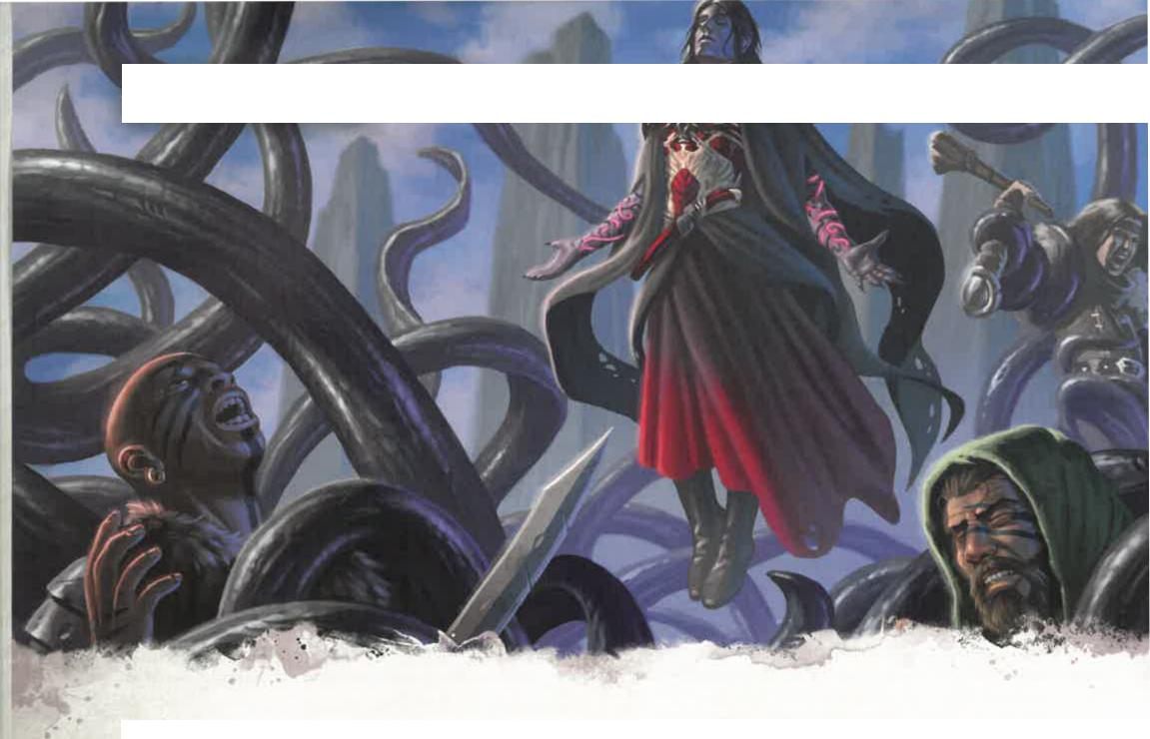



**DER MAGIER EVARD WIRRT SEINEN BERÜCHTIGTEN**

**ZAUBER EvAR05 SCHWARZE TENTAWEL. UM DREISTEN**

BANDITEN EINE LEHRE TU ERTEILEN.

Veränderte Erinnerungen beeinflussen nicht notwendigerweise das Verhalten der Kreatur —insbesondere dann nicht, wenn sie mit den natürlichen Neigungen, der Gesinnung oder dem Glauben der Kreatur im Widerspruch stehen. Eine unlogische veränderte Erinnerung, beispielsweise daran, wie gerne die Kreatur in Säure gebadet hat, wird als Albtraum abgetan. Der SL kann eine veränderte Erinnerung als zu unsinnig erklären, um die Kreatur zu beeinflussen.

Die Zauber Fluch *brechen* oder *Vollständige Genesung* stellen die wahren Erinnerungen der Kreatur wieder her.

***Verwenden von Zauberplätzen höheren Grades:*** Du kannst die Erinnerung des Ziels an ein Ereignis verändern, das in den vergangenen sieben Tagen (6. Zauberplatzgrad), in den vergangenen 30 Tagen (7. Zauberplatzgrad), den vergangenen 365 Tagen (8. Zauberplatzgrad) oder zu einem beliebigen Zeitpunkt in der Vergangenheit der Kreatur (9. Zauberplatzgrad) stattgefunden hat.

ERSCHAFFUNG

*Illusionszauber 5. Grades (Magier, Zauberer)*

**Zeitaufwand: 1** Minute

**Reichweite:** 9 Meter

**Komponenten:** V, G, M (ein Farbpinsel)

**Wirkungsdauer:** Besonders

Du ziehst Fäden aus Schattenmaterial aus dem Schattensaum und erschaffst einen Gegenstand in Reichweite. Es kann sich entweder um einen Gegenstand aus pflanzlichem Material (Textilien, Seil, Holz **und** dergleichen) oder um einen Gegenstand aus mineralischem Material (Stein, Kristall, Metall und dergleichen) handeln. Der Gegenstand darf nicht

größer als ein Würfel mit 1,5 Metern Kantenlänge sein und muss aus einem Material bestehen sowie eine Form besitzen, die du bereits gesehen hast.

Die Wirkungsdauer des Zaubers hängt vom Material des Gegenstands ab, wie in der Tabelle „Materialien" dargestellt. Besteht der Gegenstand aus mehreren Materialien, so verwende die kürzeste Wirkungsdauer. Wenn ein mit diesem Zauber erschaffener Gegenstand als Materialkomponente für einen anderen Zauber verwendet wird, scheitert der andere Zauber.

**MATERIALIEN**

**Material Wirkungsdauer**

Pflanzliches Material 24 Stunden

Stein oder Kristall 12 Stunden

Edelmetalle 1 Stunde

Edelsteine 10 Minuten

Adamant oder Mithral 1 Minute

***Verwenden von Zauberplätzen höheren Grades: Für*** jeden Zauberplatzgrad über dem 5. wird der Würfel um 1,5 Meter vergrößert.

ERWECKEN

*Verwandlungszauber 5. Grades (Barde, Druide)*

Zeitaufwand: 8 Stunden

Reichweite: Berührung

Komponenten: V, G, M (ein Achat im Wert von mindestens

1.000 GM, den der Zauber verbraucht)

Wirkungsdauer: Unmittelbar

260 KAPITEL 7 l ZAUBER

Du verbringst den Zeitaufwand damit, magische Pfade in einen kostbaren Edelstein zu zeichnen, und berührst anschließend ein Ziel. Beim Ziel muss es sich um ein Tier, um eine Pflanzenkreatur mit einem Intelligenzwert von höchstens 3 oder um eine natürliche Pflanze handeln, die keine Kreatur ist. Das Ziel erhält einen Intelligenzwert von 10 sowie die Fähigkeit, eine dir bekannte Sprache zu sprechen. Wenn es sich um eine natürliche Pflanze handelt, wird diese zu einer Pflanzenkreatur, die ihre Wurzeln, Triebe, Ranken und Ähnliches bewegen kann und Sinne ähnlich denen eines Menschen hat. Dein SL wählt geeignete Spielwerte aus, beispielsweise die des Erwachten **Buschs** oder des **Erwachten Baums** *im Monsterhandbuch.*

Die erweckte Kreatur ist bezaubert. Die Bezauberung endet nach 30 Tagen, oder wenn du oder deine Verbündeten der Kreatur Schaden zufügen. Wenn die Bezauberung endet, wählt die Kreatur ihre Haltung dir gegenüber aus.

ERZWUNGENES DUELL

*Verzauberungszauber 1. Grades (Paladin)*

**Zeitaufwand:** Bonusaktion

**Reichweite: 9 Meter**

**Komponenten: V**

**Wirkungsdauer:** Konzentration, bis zu 1 Minute

Du versuchst, eine Kreatur zu einem Duell zu zwingen. Eine Kreatur in Reichweite, die du sehen kannst, führt einen Weisheitsrettungswurf aus. Scheitert der Wurf, so ist das Ziel bei Angriffswürfen gegen Kreaturen außer dir im Nachteil **und** kann sich nicht willentlich in einen Bereich bewegen, der weiter als neun Meter von dir entfernt ist.

Der Zauber endet, wenn du einen Angriffswurf gegen eine andere Kreatur als das Ziel ausführst, wenn du einen Zauber auf einen anderen Gegner als das Ziel wirkst, wenn ein Verbündeter von dir dem Ziel Schaden zufügt oder wenn du deinen Zug weiter als neun Meter vom Ziel entfernt beendest.

EVARDS SCHWARZE TENTAKEL   
*Beschwörungszauber* 4. *Grades (Magier)*

**Zeitaufwand:** Aktion

**Reichweite:** 27 Meter

**Komponenten: V, G, M** (ein Tentakel)

**Wirkungsdauer:** Konzentration, bis zu 1 Minute

Ein quadratischer Bodenbereich mit sechs Metern Kantenlänge in Reichweite, den du sehen kannst, wird von tiefschwarzen zuckenden Tentakeln erfüllt. Die Tentakel verwandeln diesen Bereich für die Wirkungsdauer in schwieriges Gelände.

Jede Kreatur in diesem Bereich führt einen Stärkeret-tungswurf aus. Scheitert der Wurf, so erleidet sie 3W6 Wuchtschaden und ist festgesetzt, bis der Zauber endet. Auch Kreaturen, die sich in den Bereich begeben oder ihren Zug darin beenden, führen den Rettungswurf aus. Jede Kreatur führt den Rettungswurf nur einmal pro Zug aus.

Eine festgesetzte Kreatur kann mit einer Aktion einen Stärkewurf (Athletik) gegen deinen Zauberrettungswurf-SG ausführen. Bei einem Erfolg endet der Zustand bei ihr.

EXPLOSION DER ZAUBEREI   
*Zaubertrick der Hervorrufung (Zauberer)*

**Zeitaufwand:** Aktion   
**Reichweite:** 36 Meter   
**Komponenten: V, G   
Wirkungsdauer: Unmittelbar**

Du wirkst zauberische Energie auf eine Kreatur oder einen Gegenstand in Reichweite. Führe einen Fernkampfzauberangriff gegen das Ziel aus. Bei einem Treffer erleidet das Ziel 1W8 Schaden von einer Art deiner Wahl: Blitz, Feuer, Gift, Kälte, Psychisch, Säure oder Schall.

Wenn du mit einem W8 eine 8 für diesen Zauber würfelst, kannst du mit einem weiteren W8 würfeln und das Ergebnis dem Schaden hinzufügen. Wenn du diesen Zauber wirkst, entspricht die maximale Anzahl von W8, die du dem Zauberschaden hinzufügen kannst, deinem Zauberwirken-Attributsmodifikator.

*Zaubertrick-Aufwertung:* Der Schaden wird um jeweils 1W8 erhöht, wenn du die 5. (2W8), die 11. (3W8) und die 17. (4W8) Stufe erreichst.

FALLEN FINDEN

*Erkenntniszauber 2. Grades (Druide, Kleriker, Waldläufer)*

**Zeitaufwand:** Aktion   
**Reichweite:** 36 Meter   
**Komponenten: V, G   
Wirkungsdauer: Unmittelbar**

Du erspürst alle Fallen, die sich in Reichweite und in deiner Sichtlinie befinden. Für diesen Zauber zählt jeder Gegenstand oder Mechanismus als Falle, der geschaffen wurde, um Schaden zu bewirken oder eine sonstige Gefahr darzustellen. Dazu zählen Zauber wie Alarm oder *Glyphe des Schutzes* oder mechanische Fallgruben, jedoch keine natürlichen Schwachstellen im Boden, keine instabilen Decken oder verborgene Senklöcher.

Dieser Zauber enthüllt, dass eine Falle vorhanden ist, jedoch nicht, wo sie sich befindet. Du erfährst jedoch die allgemeine Art der Gefahr der Falle.

FALSCHES LEBEN

*Nekromantiezauber I. Grades (Magier, Zauberer)*

**Zeitaufwand:** Aktion

**Reichweite:** Selbst

**Komponenten: V, G,** M (ein Tropfen Alkohol)

**Wirkungsdauer: Unmittelbar**

Du erhältst 2W4+4 temporäre Trefferpunkte.

*Verwenden von Zauberplätzen höheren Grades:* Für jeden Zauberplatzgrad über dem 1. erhältst du 5 zusätzliche temporäre Trefferpunkte.

KAPITEL 7 I ZAUBER

261

FEDERFALL

*Verwandlungszauber 1. Grades (Barde, Magier, Zauberer)*

**Zeitaufwand:** Reaktion, die du ausführst, wenn du oder eine Kreatur im Abstand von bis zu 18 Metern von dir, die du sehen kannst, stürzt

**Reichweite:** 18 Meter

**Komponenten:** V, M (eine kleine Feder oder Daune) **Wirkungsdauer:** 1 Minute

Wähle bis zu fünf Kreaturen in Reichweite aus, die gerade stürzen. Ihre Fallgeschwindigkeit verlangsamt sich für die Wirkungsdauer auf 18 Meter pro Runde. Wenn eine Kreatur während der Wirkungsdauer landet, erleidet sie keinen Schaden durch den Sturz, und der Zauber endet bei dieser Kreatur.

FEENFEUER

*Hervorrufungszauber* ***1.*** *Grades (Barde, Druide)*

**Zeitaufwand:** Aktion

**Reichweite:** 18 Meter

**Komponenten:** V

**Wirkungsdauer:** Konzentration, bis zu 1 Minute

Gegenstände innerhalb eines Würfels mit sechs Metern Kantenlänge in Reichweite werden von blauem, grünem oder violettem Licht (nach deiner Wahl) umrahmt. Auch Kreaturen im Würfel werden umrahmt, es sei denn, sie bestehen einen Geschicklichkeitsrettungswurf. Betroffene Gegenstände **und** Kreaturen spenden für die Wirkungsdauer in einem Radius von drei Metern dämmriges Licht und profitieren nicht von Unsichtbarkeit.

Angreifer sind bei Angriffswürfen gegen betroffene Kreaturen oder Gegenstände im Vorteil, sofern sie ihr Ziel sehen können.

FEENWESEN BESCHWÖREN

*Beschwörungszauber 6. Grades (Druide)*

**Zeitaufwand:** Aktion

**Reichweite:** 18 Meter

**Komponenten:** V, G

**Wirkungsdauer:** Konzentration, bis zu 10 Minuten

Du beschwörst einen mittelgroßen Geist aus der Feenwildnis in einem freien Bereich in Reichweite, den du sehen kannst. Der Geist bleibt für die Wirkungsdauer bestehen und gleicht einem Feenwesen deiner Wahl. Wenn der Geist erscheint, kannst du einen Nahkampf-Zauberangriff gegen eine Kreatur im Abstand von bis zu 1,5 Metern vom Geist ausführen. Bei einem Treffer erleidet das Ziel psychischen Schaden in Höhe von 3W12 plus deinem Zauberwirken-Attributsmodifikator. Außerdem ist das Ziel bis zum Beginn deines nächsten Zugs verängstigt. Dabei seid sowohl du als auch der Geist die Quelle seiner Angst.

Als Bonusaktion in deinen folgenden Zügen kannst du den Geist in einen freien Bereich im Abstand von bis **zu neun** Metern von seinem ursprünglichen Bereich teleportieren, den du sehen kannst, und den Angriff gegen eine Kreatur im Abstand von bis zu 1,5 Metern vom Geist ausführen.

***Verwenden von Zauberplätzen höheren Grades:*** Für jeden Zauberplatzgrad über dem 6. wird der Schaden um 2W12 erhöht.

FEENWESEN HERBEIRUFEN

*Beschwörungszauber 3. Grades (Druide, Hexenmeister, Magier, Waldläufer)*

**Zeitaufwand:** Aktion

**Reichweite:** 27 Meter

**Komponenten:** V, G, M (eine vergoldete Blume im Wert

von mindestens 300 GM)

**Wirkungsdauer:** Konzentration, bis zu 1 Stunde

Du rufst den Geist einer Fee herbei. Er erscheint in einem freien Bereich in Reichweite, den du sehen kannst, und verwendet den Wertekasten eines **Feengeists.** Wenn du den Zauber wirkst, entscheide dich für eine Stimmung: heiter, trickreich oder wütend. Die Kreatur sieht aus wie ein Feenwesen deiner Wahl, das die entsprechende Stimmung verkörpert, wodurch einige Details im Wertekasten bestimmt werden. Die Kreatur verschwindet, wenn ihre Trefferpunkte auf 0 **sinken oder der Zauber endet.**

**FEENCEIST**

*Kleines Feenwesen, neutral*

**RK** 12 + Zaubergrad

**TP** 30 + 10 für jeden Zaubergrad ab **dem 4.**

**Bewegungsrate 9** m, Fliegen 9 m

MOD RW MOD 5W

**ST);** 13 +1 +1 **GES 16 +3 +3**

I **INT** 14 +2 **+2 WEI** 11 +0 +0

**Immunitäten** Bezaubert

**Sinne** Dunkelsicht 18 m, Passive Wahrnehmung 10 **Sprachen** Sylvanisch, versteht die Sprachen, die du kennst **HG —** (EP 0, ÜB entspricht deinem Übungsbonus)

**AKTIONEN**

***Mehrfachangriff*** Der Geist führt eine Anzahl von Feenklinge-Angriffen aus, die der Hälfte des Zaubergrads entspricht (abgerundet).

***Feenklinge:*** *Na h ka mpfa ngriff-Swu rf* Bonus in Höhe deines Angriffszauber-Modifikators, **Reichweite 1,5 Meter.** *Treffer:* 2W6+3 + Zaubergrad Energieschaden.

**BONUSAKTIONEN**

***Feenschritt:*** Der Geist teleportiert sich auf magische Art bis zu neun Meter weit in einen freien Bereich, den er sehen kann. Dann tritt einer der folgenden Effekte auf, der auf der ausgewählten Stimmung des Geists beruht:

**Heiter:** *Weisheitsrettungswurf* Der SG entspricht deinem Zauberrettungswurf-SG, eine Kreatur im Abstand von bis zu drei Metern vom Geist, **die er sehen kann.** *Misserfolg:* Das Ziel ist eine Minute lang—oder bis **es** Schaden erleidet—von dir und dem Geist bezaubert.

**Trickreich:** Der Geist füllt im Abstand von bis zu 1,5 Metern von sich einen Würfel von drei Metern Kantenlänge mit magischer Dunkelheit. Diese bleibt bis zum Ende seines nächsten Zugs bestehen.

**Wütend:** Der Geist ist bei seinem nächsten Angriffswurf vor dem Ende dieses Zugs im Vorteil.

MOD RW

**KON** 14 +2 +2 **CHA 16 +3 +3**

**262** KAPITEL 7 l ZAUBER

Die Kreatur ist mit dir und deinen Verbündeten verbündet. Im Kampf nutzt sie deinen Initiativewert und ist direkt nach dir am Zug. Sie gehorcht deinen mündlichen Befehlen (keine Aktion deinerseits erforderlich). Befiehlst du ihr nichts, so führt sie die Ausweichaktion aus und nutzt ihre Bewegung, um Gefahren zu vermeiden.

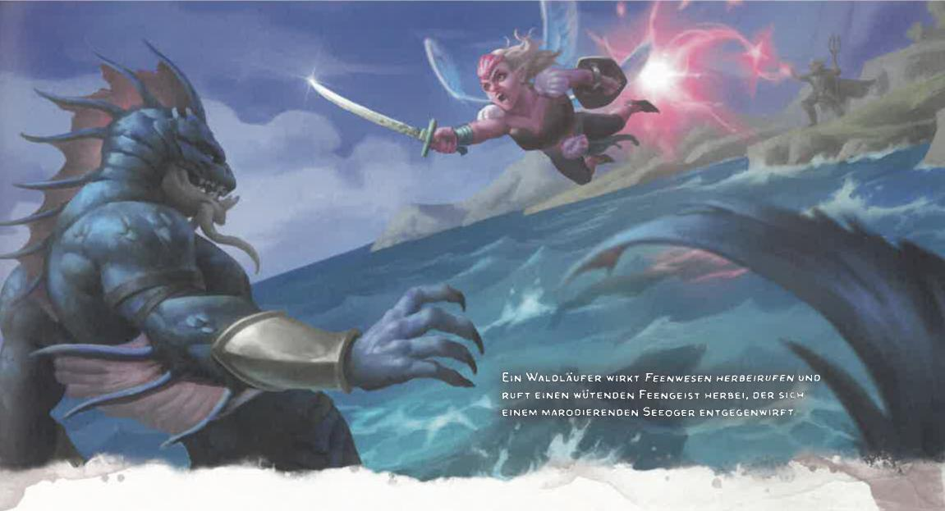

EIN WALOLWLIFER WIRKT FEENWESEN *HERBEIRUFEN* UND RUFT EINEN WUTENDEN FEENGEIST HERBEI, DER EI

EINEM MARODIERENDEN SEEOGER ENTGEGENWIRFT

*240/Ir* ••

*Verwenden von Zauberplätzen höheren Grades:* Verwende den Zauberplatzgrad als Zaubergrad im Wertekasten.

FESSELN

*Verzauberungszauber 2. Grades (Barde, Hexenmeister)*

Zeitaufwand: Aktion

Reichweite: 18 Meter

Komponenten: V, G

Wirkungsdauer: Konzentration, bis zu 1 Minute

Du intonierst eine ablenkende Folge von Worten. Kreaturen deiner Wahl in Reichweite, die du sehen kannst, führen einen Weisheitsrettungswurf aus. Jede Kreatur, gegen die du oder deine Gefährten kämpfen, besteht diesen Rettungswurf automatisch. Scheitert der Wurf, so hat das Ziel einen Malus von -10 auf Weisheitswürfe (Wahrnehmung) sowie auf Passive Wahrnehmung, bis der Zauber endet.

FESSELNDER SCHLAG

*Beschwörungszauber 1. Grades (Waldläufer)*

Zeitaufwand: Bonusaktion, die du sofort ausführst,

wenn du eine Kreatur mit einer Waffe getroffen hast

Reichweite: Selbst

Komponenten: V

Wirkungsdauer: Konzentration, bis zu 1 Minute

Wenn du das Ziel triffst, erscheinen greifende Ranken an ihm, und es führt einen Stärkerettungswurf aus. Kreaturen von mindestens großer Größe sind bei diesem Rettungswurf im Vorteil. Scheitert der Wurf, so ist das Ziel festgesetzt, bis der Zauber endet. Bei einem erfolgreichen Rettungswurf verwelken die Ranken, und der Zauber endet.

Während das Ziel festgesetzt ist, erleidet es zu Beginn jedes seiner Züge 1W6 Stichschaden. Das Ziel oder eine Kreatur in seiner Reichweite kann mit einer Aktion einen Stärkewurf (Athletik) gegen deinen Zauberrettungswurf-SG ausführen. Bei einem Erfolg endet der Zauber.

*Verwenden von Zauberplätzen höheren Grades:* Für jeden Zauberplatzgrad über dem 1. wird der Schaden um 1W6 erhöht.

FEUERBALL

*Hervorrufungszauber 3. Grades (Magier, Zauberer)*

Zeitaufwand: Aktion

Reichweite: 45 Meter

Komponenten: V, G, M (eine Kugel aus Fledermaus-Guano

und Schwefel)

Wirkungsdauer: Unmittelbar

Du verschießt einen hellen Lichtstrahl auf einen Punkt deiner Wahl in Reichweite, wo er unter dumpfem Grollen zu einer Flammenexplosion detoniert. Jede Kreatur in einer Kugel mit einem Radius von sechs Metern um diesen Punkt führt einen Geschicklichkeitsrettungswurf aus. Scheitert der Wurf, so erleidet sie 8W6 Feuerschaden, anderenfalls die Hälfte.

Brennbare Gegenstände im Bereich, die nicht getragen oder gehalten werden, beginnen zu brennen.

*Verwenden von Zauberplätzen höheren Grades:* Für jeden Zauberplatzgrad über dem 3. wird der Schaden um 1W6 erhöht.

KAPITEL 7 I ZAUBER 263

FEUERPFEIL

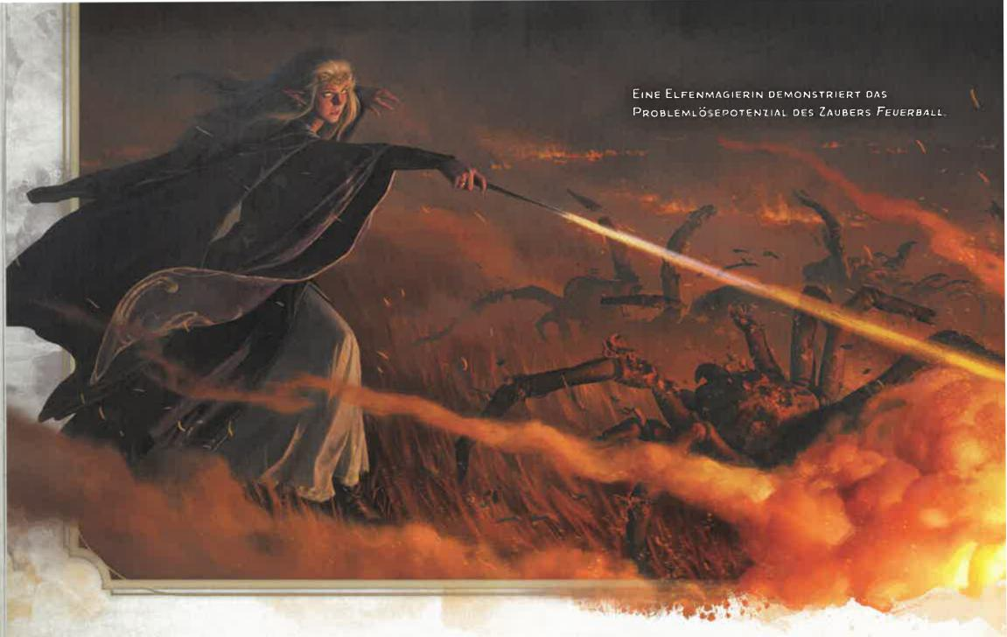

EINE ELFENMAGIERIN DEMONSTRIERT OAS PROBLEMLÖSEPOTEN1IAL DES ZAUBERS *FEUERBALL*

*Zaubertrick der Hervorrufung (Magier, Zauberer)*

**Zeitaufwand:** Aktion   
**Reichweite:** 36 Meter   
**Komponenten:** V, G   
**Wirkungsdauer:** Unmittelbar

Du schleuderst einen Feuerfunken auf eine Kreatur oder einen Gegenstand in Reichweite. Führe einen Fernkampf-Zauberangriff gegen das Ziel aus. Bei einem Treffer erleidet das Ziel 1W10 Feuerschaden. Der Zauber setzt brennbare Gegenstände in Brand, die er trifft und die nicht getragen oder gehalten werden.

*Zaubertrick-Aufwertung:* Der Schaden wird um jeweils 1W10 erhöht, wenn du die 5. (2W10), die 11. (3W10) und die 17. (4W10) Stufe erreichst.

FEUERSCHILD

*Hervorrufungszauber 4. Grades (Druide, Magier, Zauberer)*

**Zeitaufwand:** Aktion

**Reichweite:** Selbst

**Komponenten:** V, G, M (etwas Phosphor oder ein

Glühwürmchen)

**Wirkungsdauer:** 10 Minuten

Für die Wirkungsdauer umgeben feine Flammen deinen Körper und spenden in einem Radius von drei Metern helles Licht und in einem Radius von weiteren drei Metern dämmriges Licht.

Die Flammen verleihen dir einen Wärmeschild oder einen Kälteschild (nach deiner Wahl). Der Wärmeschild

KAPITEL 7 I ZAUBER

**264**

gewährt dir Resistenz gegen Kälteschaden, der Kälteschild Resistenz gegen Feuerschaden.

Wann immer dich eine Kreatur im Abstand von bis zu 1,5 Metern von dir mit einem Nahkampfangriffswurf trifft, geht der Schild außerdem in Flammen auf. Der Angreifer erleidet 2W8 Feuerschaden durch einen Wärmeschild oder 2W8 Kälteschaden durch einen Kälteschild.

FEUERSTURM

*Hervorrufungszauber 7. Grades (Druide, Kleriker, Zauberer)*

**Zeitaufwand:** Aktion   
**Reichweite:** 45 Meter   
**Komponenten:** V, G   
**Wirkungsdauer:** Unmittelbar

Ein Feuersturm erscheint in Reichweite. Der Bereich des Sturms besteht aus bis zu zehn Würfeln mit drei Metern Kantenlänge, die du beliebig anordnest. Jeder Würfel muss an mindestens einen anderen angrenzen. Jede Kreatur im Bereich führt einen Geschicklichkeitsrettungswurf aus. Scheitert der Wurf, so erleidet sie 7W10 Feuerschaden, anderenfalls die Hälfte.

Brennbare Gegenstände im Bereich, die nicht getragen oder gehalten werden, beginnen zu brennen.

FEUERWAND

*Hervorrufungszauber 4. Grades (Druide, Magier, Zauberer)*

**Zeitaufwand:** Aktion

**Reichweite:** 36 Meter

**Komponenten:** V, G, M (ein Stück Kohle)

**Wirkungsdauer:** Konzentration, bis zu 1 Minute

Du erschaffst auf einer festen Oberfläche in Reichweite eine Feuerwand. Du kannst eine gerade Wand mit bis zu 18 Metern Länge oder eine ringförmige Wand mit einem Radius von bis zu drei Metern erschaffen. In beiden Fällen ist die Wand sechs Meter hoch und 30 Zentimeter dick. Die Wand ist undurchsichtig und bleibt für die Wirkungsdauer bestehen.

Wenn die Wand erscheint, führt jede Kreatur in ihrem Bereich einen Geschicklichkeitsrettungswurf aus. Scheitert der Wurf, so erleidet die Kreatur 5W8 Feuerschaden, anderenfalls die Hälfte.

Eine Seite der Wand, die du beim Wirken des Zaubers bestimmst, fügt jeder Kreatur, die ihren Zug im Abstand von bis zu drei Metern von der Seite oder in der Wand beendet, 5W8 Feuerschaden zu. Eine Kreatur erleidet den Schaden ebenfalls, wenn sie die Wand in einem Zug erstmals betritt. Die andere Seite der Wand bewirkt keinen Schaden.

*Verwenden von Zauberplätzen höheren Grades:* Für jeden Zauberplatzgrad über dem 4. wird der Schaden um 1W8 erhöht.

FINGER DES TODES

*Nekromantiezauber 7. Grades (Hexenmeister, Magier, Zauberer)*

Zeitaufwand: Aktion   
Reichweite: 18 Meter   
Komponenten: V, G   
Wirkungsdauer: Unmittelbar

Du entfesselst negative Energie auf eine Kreatur in Reichweite, die du sehen kannst. Das Ziel führt einen Konstitutionsrettungswurf aus. Scheitert der Wurf, so erleidet das Ziel 7W8+30 nekrotischen Schaden, anderenfalls die Hälfte.

Wenn ein Humanoide durch diesen Zauber getötet wird, steht er zu Beginn deines nächsten Zugs als Zombie (siehe Anhang B) wieder auf und folgt deinen verbalen Befehlen.

FLAMMEN ERZEUGEN

*Zaubertrick der Beschwörung (Druide)*

Zeitaufwand: Bonusaktion   
Reichweite: Selbst

Komponenten: V, G

Wirkungsdauer: 10 Minuten

In deiner Hand erscheint für die Wirkungsdauer eine flackernde Flamme. Sie strahlt keine Wärme aus und kann nichts entzünden, spendet jedoch in einem Radius von sechs Metern helles Licht und in einem Radius von weiteren sechs Metern dämmriges Licht. Der Zauber endet vorzeitig, wenn du ihn erneut wirkst.

Bis der Zauber endet, kannst du eine magische Aktion ausführen, um Feuer auf eine Kreatur oder einen Gegenstand im Abstand von bis zu 18 Metern von dir zu schleudern. Führe einen Fernkampf-Zauberangriff aus. Bei einem Treffer erleidet das Ziel 1W8 Feuerschaden.

*Zaubertrick-Aufwertung: Der* Schaden wird um jeweils 1W8 erhöht, wenn du die 5. (2W8), die 11. (3W8) und die 17. (4W8) Stufe erreichst.

FLAMMENDE WOLKE

*Beschwörungszauber 8. Grades (Druide, Magier, Zauberer)*

Zeitaufwand: Aktion

Reichweite: 45 Meter

Komponenten: V, G

Wirkungsdauer: Konzentration, bis zu 1 Minute

Eine wirbelnde Wolke aus Funken und Rauch erfüllt eine Kugel mit einem Radius von sechs Metern um einen Punkt in Reichweite. Der Bereich der Wolke ist komplett verschleiert. Die Wolke bleibt für die Wirkungsdauer bestehen, oder bis starker Wind (wie solcher durch *Windstoß)* sie auflöst.

Wenn die Wolke erscheint, führt jede Kreatur darin einen Geschicklichkeitsrettungswurf aus. Scheitert der Wurf, so erleidet sie 10W8 Feuerschaden, anderenfalls die Hälfte. Eine Kreatur muss den Konstitutionsrettungswurf auch dann ausführen, wenn die Kugel sich in ihren Bereich bewegt, wenn die Kreatur die Kugel betritt oder ihren Zug darin beendet. Eine Kreatur kann diesen Rettungswurf nur einmal pro Zug ausführen.

Zu Beginn jedes deiner Züge bewegt sich die Wolke um drei Meter in einer Richtung deiner Wahl von dir weg.

FLAMMENKLINGE

*Hervorrufungszauber 2. Grades (Druide, Zauberer)*

Zeitaufwand: Bonusaktion

Reichweite: Selbst

Komponenten: V, G, M (ein Sumach-Blatt)

Wirkungsdauer: Konzentration, bis zu 10 Minuten

Du erschaffst eine feurige Klinge in deiner freien Hand. Die Klinge ähnelt einem Krummsäbel und bleibt für die Wirkungsdauer bestehen. Wenn du die Klinge loslässt, verschwindet sie. Du kannst sie jedoch als Bonusaktion erneut beschwören.

Du kannst als magische Aktion einen Nahkampf-Zauberangriff mit der Flammenklinge ausführen. Bei einem Treffer erleidet das Ziel Feuerschaden in Höhe von 3W6 plus deinem Zauberwirken-Attributsmodifikator.

Die Flammenklinge spendet in einem Radius von drei Metern helles Licht und in einem Radius von weiteren drei Metern dämmriges Licht.

*Verwenden von Zauberplätzen höheren Grades:* Für jeden Zauberplatzgrad über dem 2. wird der Schaden um 1W6 erhöht.

FLAMMENKUGEL

*Beschwörungszauber 2. Grades (Druide, Magier, Zauberer)*

Zeitaufwand: Aktion

Reichweite: 18 Meter

Komponenten: V, G, M (eine Kugel aus Wachs)

Wirkungsdauer: Konzentration, bis zu 1 Minute

Du erzeugst in einem freien Bereich in Reichweite auf dem Boden eine flammende Kugel mit einem Radius von 1,5 Metern. Die Kugel bleibt für die Wirkungsdauer bestehen. Jede Kreatur, die ihren Zug in im Abstand von bis zu 1,5 Metern um die Kugel beendet, führt einen

KAPITEL 7 ZAUBER 265

Geschicklichkeitsrettungswurf aus. Scheitert der Wurf, so erleidet sie 2W6 Feuerschaden, anderenfalls die Hälfte.

Als Bonusaktion kannst du die Kugel bis zu neun Meter weit über den Boden rollen lassen. Wenn du die Kugel in den Bereich einer Kreatur bewegst, muss diese den Rettungswurf gegen die Kugel ausführen, und die Kugel beendet ihre Bewegung für diesen Zug.

Bewegst du die Kugel, so kannst du sie über bis zu 1,5 Meter hohe Hindernisse dirigieren und über bis zu drei Meter breite Gruben springen lassen. Brennbare Gegenstände, die nicht getragen oder gehalten werden, beginnen zu brennen, wenn sie von der Kugel berührt werden. Die Kugel spendet in einem Radius von sechs Metern helles Licht sowie in einem Radius von weiteren sechs Metern dämmriges Licht.

***Verwenden von Zauberplätzen höheren Grades:*** Für jeden Zauberplatzgrad über dem 2. wird der Schaden um 1W6 erhöht.

FLAMMENSCHLAG

*Hervorrufungszauber 5. Grades (Kleriker)*

**Zeitaufwand:** Aktion

**Reichweite:** 18 Meter

**Komponenten:** V, G, M (eine Prise Schwefel)

**Wirkungsdauer: Unmittelbar**

Eine vertikale Säule aus strahlendem Feuer fährt von oben herab. Jede Kreatur in einem zwölf Meter hohen Zylinder mit einem Radius von drei Metern um einen Punkt in Reichweite führt einen Geschicklichkeitsrettungswurf aus. Scheitert der Wurf, so erleidet die Kreatur 5W6 Feuerschaden und 5W6 gleißenden Schaden, anderenfalls die Hälfte.

***Verwenden von Zauberplätzen höheren Grades:*** Für jeden Zauberplatzgrad über dem 5. werden Feuerschaden und gleißender Schaden um 1W6 erhöht.

FLEISCH ZU STEIN

*Verwandlungszauber 6. Grades (Druide, Magier, Zauberer)*

**Zeitaufwand:** Aktion

**Reichweite:** 18 Meter

**Komponenten:** V, G, M (eine Schreckhahn-Feder)

**Wirkungsdauer:** Konzentration, bis zu 1 Minute

Du versuchst, eine Kreatur in Reichweite, die du sehen kannst, in Stein zu verwandeln. Das Ziel führt einen Konstitutionsrettungswurf aus. Scheitert der Wurf, so ist es für die Wirkungsdauer festgesetzt. Bei einem erfolgreichen Rettungswurf beträgt seine Bewegungsrate bis zum Beginn deines nächsten Zugs 0. Konstrukte bestehen den Rettungswurf automatisch.

Eine festgesetzte Kreatur führt am Ende jedes ihrer Züge einen weiteren Konstitutionsrettungswurf aus. Bei drei erfolgreichen Rettungswürfen endet dieser Zauber. Bei drei Misserfolgen wird sie zu Stein und hat für die Wirkungsdauer den Zustand Versteinert. Die Erfolge und Misserfolge müssen nicht aufeinanderfolgen. Notiere einfach beide, bis das Ziel drei von einem hat.

Wenn du dich für die gesamte Wirkungsdauer auf diesen Zauber konzentrierst, versteinert die Kreatur, bis der Effekt

durch den Zauber *Vollständige Genesung* oder ähnliche Magie aufgehoben wird.

FLIEGEN

*Verwandlungszauber 3. Grades (Hexenmeister, Magier, Zauberer)*

**Zeitaufwand:** Aktion

**Reichweite:** Berührung

**Komponenten:** V, G, M (eine Feder)

**Wirkungsdauer:** Konzentration, bis zu 10 Minuten

Du berührst eine bereitwillige Kreatur. Für die Wirkungs­dauer erhält das Ziel eine Flugbewegungsrate von 18 Metern und kann schweben. Wenn der Zauber endet und das Ziel noch fliegt, stürzt es ab, sofern es den Sturz nicht verhindern kann.

***Verwenden von Zauberplätzen höheren Grades:*** Für jeden Zauberplatzgrad über dem 3. kannst du auf eine weitere Kreatur zielen.

FLIMMERN

*Verwandlungszauber 3. Grades (Magier, Zauberer)*

**Zeitaufwand:** Aktion   
**Reichweite:** Selbst   
**Komponenten:** V, G   
**Wirkungsdauer:** 1 Minute

Würfle während der Wirkungsdauer am Ende jedes deiner Züge mit 1W6. Bei einem Ergebnis von 4-6 verschwindest du von deiner aktuellen Existenzebene und erscheinst auf der Ätherebene (der Zauber endet sofort, wenn du dich bereits auf dieser Ebene befindest). Von der Ätherebene aus kannst du die Ebene, die du verlassen hast, wahrnehmen. Du siehst sie jedoch nur in Graustufen, und deine Sichtweite beträgt höchstens 18 Meter. Du kannst nur andere Kreaturen auf der Ätherebene beeinflussen oder von ihnen beeinflusst werden. Kreaturen auf der anderen Ebene können dich nicht wahrnehmen, es sei denn, eine Spezialfähigkeit erlaubt ihnen, Dinge auf der Ätherebene wahrzunehmen.

Du kehrst zu Beginn deines nächsten Zugs - oder wenn der Zauber endet, während du dich auf der Ätherebene befindest - auf die andere Ebene zurück. Du kehrst in einen freien Bereich deiner Wahl, den du sehen kannst, im Abstand von bis zu drei Metern vom Bereich zurück, den du verlassen hast. Ist innerhalb dieser Reichweite kein freier Bereich vorhanden, so erscheinst du im nächstgelegenen freien Bereich.

FLUCH

*Nekromantiezauber 3. Grades (Barde, Kleriker, Magier)*

**Zeitaufwand:** Aktion

**Reichweite:** Berührung

**Komponenten:** V, G

**Wirkungsdauer:** Konzentration, bis zu 1 Minute

Du berührst eine Kreatur. Diese muss einen Weisheitsret-tungswurf bestehen, oder sie ist für die Wirkungsdauer verflucht. Bis der Fluch endet, erleidet das Ziel einen der folgenden Effekte deiner Wahl:

|  |  |  |  |  |
| --- | --- | --- | --- | --- |
| 266 | KAPITEL 7 I ZAUBER | | |  |
|  |  |  |  |  |
|  |  |  |  |  |

* Wähle ein Attribut aus. Das Ziel ist bei allen Attributs­und Rettungswürfen mit diesem Attribut im Nachteil.
* Das Ziel ist bei Angriffswürfen gegen dich im Nachteil.
* Im Kampf muss das Ziel zu Beginn jedes seiner Züge einen Weisheitsrettungswurf bestehen, oder es ist gezwungen, die Ausweichaktion auszuführen.
* Wenn du dem Ziel mit einem Angriffswurf oder einem Zauber Schaden zufügst, erleidet es zusätzlich 1W8 nekrotischen Schaden.

*Verwenden von Zauberplätzen höheren Grades:*

Bei einem Zauberplatz des 4. Grades kannst du deine Konzentration auf diesen Zauber bis zu zehn Minuten lang aufrechterhalten. Bei einem Zauberplatz ab dem 5. Grad erfordert der Zauber keine Konzentration, und die Wirkungsdauer beträgt acht Stunden (Zauberplatzgrad 5-6) oder 24 Stunden (Zauberplatzgrad 7-8). Bei einem Zauber­platz des 9. Grades hält der Zauber an, bis er gebannt wird.

FLUCH BRECHEN

*Bannzauber 3. Grades (Hexenmeister, Kleriker, Magier, Paladin)*

**Zeitaufwand:** Aktion   
**Reichweite:** Berührung   
**Komponenten:** V, G   
**Wirkungsdauer:** Unmittelbar

Auf deine Berührung hin enden alle Flüche, die auf eine Kreatur oder einen Gegenstand wirken. Ist ein verfluchter Gegenstand magisch, so bleibt der Fluch zwar bestehen, aber der Zauber bricht die Einstimmung des Besitzers, sodass der Gegenstand entfernt oder weggeworfen werden kann.

FREUNDSCHAFT

*Zaubertrick der Verzauberung (Barde, Hexenmeister, Magier,*

*Zauberer)*

**Zeitaufwand:** Aktion

**Reichweite:** 3 Meter

**Komponenten:** G, M (etwas Schminke)

**Wirkungsdauer:** Konzentration, bis zu **1** Minute

Du strahlst auf magische Art ein Gefühl der Freundschaft auf eine Kreatur in Reichweite aus, die du sehen kannst. Das Ziel muss einen Weisheitsrettungswurf bestehen, oder es ist für die Wirkungsdauer bezaubert. Es besteht den Rettungswurf automatisch, wenn es kein Humanoide ist, wenn du gegen es kämpfst oder diesen Zauber bereits innerhalb der letzten 24 Stunden auf das Ziel gewirkt hast.

Der Zauber endet vorzeitig, wenn das Ziel Schaden erleidet, du einen Angriffswurf ausführst, Schaden bewirkst oder eine Kreatur zu einem Rettungswurf zwingst. Nach Ende des Zaubers weiß das Ziel, dass es von dir bezaubert wurde.

**FURCHT**

*Illusionszauber 3. Grades (Barde, Hexenmeister, Magier,* Zauberer)

**Zeitaufwand:** Aktion

Reichweite: Selbst

Komponenten: V, G, M (eine weiße Feder)

Wirkungsdauer: Konzentration, bis zu 1 Minute

Jede Kreatur in einem Kegel von neun Metern muss einen Weisheitsrettungswurf bestehen, oder sie lässt fallen, was auch immer sie **hält,** und ist für die Wirkungsdauer verängstigt.

Eine verängstigte Kreatur führt in jedem ihrer Züge die Spurt-Aktion aus und entfernt sich auf dem sichersten Weg von dir, sofern möglich. Beendet eine Kreatur ihren Zug in einem Bereich, in dem du nicht in ihrer Sichtlinie bist, führt sie einen Weisheitsrettungswurf aus. Bei einem erfolgreichen Rettungswurf endet der Zauber bei der Kreatur.

GASFÖRMIGE GESTALT

*Verwandlungszauber* 3. *Grades (Hexenmeister, Magier, Zauberer)*

**Zeitaufwand:** Aktion

**Reichweite:** Berührung

**Komponenten:** V, G, M (ein Stück Gaze)

**Wirkungsdauer:** Konzentration, bis zu 1 Stunde

Für die Wirkungsdauer verwandelt sich eine bereitwillige Kreatur, die du berührst, mitsamt ihrer Ausrüstung in eine Nebelwolke. Der Zauber endet beim Ziel, wenn seine Trefferpunkte auf 0 sinken oder es den Zauber mithilfe einer magischen Aktion selbst beendet.

In dieser Gestalt verfügt das Ziel als einzige Bewegungsrate über eine Flugbewegungsrate von drei Metern, und es kann schweben. Das Ziel kann den Bereich einer anderen Kreatur betreten und besetzen. Es ist gegen Hieb-, Stich- **und** Wuchtschaden resistent, gegen den Zustand Liegend immun und bei Stärke-, Geschicklichkeits- und Konstitutionsrettungswürfen im Vorteil. Es kann kleine Öffnungen passieren, behandelt jedoch Flüssigkeiten wie solide Oberflächen.

Das Ziel kann weder sprechen noch mit Gegenständen interagieren. Es kann Gegenstände, die es getragen oder gehalten hat, nicht fallenlassen, verwenden oder anderweitig mit ihnen interagieren. Außerdem kann es weder angreifen noch Zauber wirken.

***Verwenden von Zauberplätzen höheren Grades:*** Für jeden Zauberplatzgrad über dem 3. kannst du auf eine weitere Kreatur zielen.

GEAS

*Verzauberungszauber 5. Grades (Barde, Druide, Kleriker,*

*Magier, Paladin)*

**Zeitaufwand:** 1 Minute   
**Reichweite:** 18 Meter   
**Komponenten:** V

**Wirkungsdauer:** 30 Tage

Du erteilst einer Kreatur in Reichweite, *die* du sehen kannst, den verbalen Befehl, eine Aufgabe zu erfüllen oder eine bestimmte Aktion oder Handlungsrichtung deiner Wahl zu unterlassen. Das Ziel muss einen Weisheitsrettungswurf bestehen, oder es ist für die Wirkungsdauer bezaubert. Es besteht den Rettungswurf automatisch, wenn es deinen Befehl nicht verstehen kann.

Die bezauberte Kreatur erleidet 5W10 psychischen Schaden, wenn sie sich deinem Befehl gegensätzlich verhält. Sie kann diesen Schaden höchstens einmal täglich erleiden.

KAPITEL 7 I ZAUBER

267

Du kannst einen beliebigen Befehl erteilen, jedoch keine Handlungen, die zum sicheren Tod führen würden. Erteilst du einen selbstmörderischen Befehl, so endet der Zauber.

Auch die Zauber *Fluch brechen, Vollständige Genesung* oder *Wunsch* beenden den Zauber.

***Verwenden von Zauberplätzen höheren Grades:*** Bei einem Zauberplatz des 7. oder 8. Grades beträgt die Wirkungsdauer 365 Tage. Bei einem Zauberplatz des 9. Grades hält der Zauber an, bis er durch einen der oben genannten Zauber gebannt wird.

GEBET DER HEILUNG

*Bannzauber 2. Grades (Kleriker, Paladin)*

**Zeitaufwand:** 10 Minuten   
**Reichweite:** 9 Meter

**Komponenten:** V

**Wirkungsdauer:** Unmittelbar

Bis zu fünf Kreaturen deiner Wahl, die während des gesamten Zeitaufwands in Reichweite verbleiben, erhalten die Vorzüge einer kurzen Rast. Außerdem erhalten sie jeweils 2W8 Trefferpunkte zurück. Eine Kreatur kann erst nach einer langen Rast erneut Ziel dieses Zaubers werden.

***Verwenden von Zauberplätzen höheren Grades:*** Für jeden Zauberplatzgrad über dem 2. wird die Heilung um 1W8 Trefferpunkte erhöht.

GEDANKEN WAHRNEHMEN

*Erkenntniszauber 2. Grades (Barde, Magier, Zauberer)*

**Zeitaufwand:** Aktion

**Reichweite:** Selbst

**Komponenten:** V, G, M (1 Kupfermünze)

**Wirkungsdauer:** Konzentration, bis zu 1 Minute

Du aktivierst einen der nachstehenden Effekte. Bis der Zauber endet, kannst du jeweils einen der Effekte als magische Aktion in deinen folgenden Zügen aktivieren.

***Gedanken spüren:*** Du spürst Gedanken von Kreaturen im Abstand von bis zu neun Metern von dir, die Sprachen oder Telepathie beherrschen. Du kannst die Gedanken zwar nicht lesen, weißt aber, dass eine denkende Kreatur anwesend ist.

Der Zauber wird von 30 Zentimetern Stein, Erde oder Holz sowie von 2,5 Zentimetern Metall oder einer dünnen Bleischicht blockiert.

***Gedanken lesen:*** Ziele auf eine Kreatur im Abstand von bis zu neun Metern von dir, die du sehen kannst oder mit der Option Gedanken spüren entdeckt hast. Du erfährst, was die Kreatur im Augenblick am meisten beschäftigt. Wenn das Ziel weder Sprachen noch Telepathie beherrscht, erfährst du nichts.

Als magische Aktion im nächsten Zug kannst du versuchen, tiefer in den Verstand des Ziels einzudringen. In diesem Fall führt das Ziel einen Weisheitsrettungswurf aus. Scheitert der Wurf, so erhältst du Einsicht in seine Beweggründe und Emotionen sowie in etwas, das seine Gedanken beherrscht (beispielsweise Sorgen, Liebe oder Hass) Bei einem erfolgreichen Rettungswurf endet der Zauber. In jedem Fall merkt das Ziel, dass du in seinen Verstand eindringst. Solange du deine Aufmerksamkeit auf seinen Verstand richtest, kann es als Aktion in seinem

KAPITEL 7 i ZAUBER

268

Zug einen Intelligenzwurf (Arkane Kunde) gegen deinen Zauberrettungswurf-SG ausführen. Bei einem Erfolg endet der Zauber.

GEDANKENDORN

*Erkenntniszauber 2. Grades (Hexenmeister, Magier, Zauberer)*

**Zeitaufwand:** Aktion

**Reichweite:** 36 Meter

**Komponenten:** S

**Wirkungsdauer:** Konzentration, bis zu 1 Stunde

Du treibst einer Kreatur in Reichweite, die du sehen kannst, einen desorientierenden Splitter psionischer Energie in den Geist. Das Ziel führt einen Weisheitsrettungswurf aus. Scheitert der Wurf, so erleidet es 3W8 psychischen Schaden, anderenfalls die Hälfte. Scheitert der Wurf, so kennst du außerdem stets den Aufenthaltsort des Ziels, bis der Zauber endet, sofern ihr euch beide auf derselben Existenzebene befindet. Solange du über dieses Wissen verfügst, kann das Ziel sich nicht vor dir verstecken, und wenn es unsichtbar ist, gibt ihm dieser Zustand gegen dich keine Vorzüge.

***Verwenden von Zauberplätzen höheren Grades:*** Für jeden Zauberplatzgrad über dem 2. wird der Schaden um 1W8 erhöht.

GEDANKENLEERE

*Bannzauber 8. Grades (Barde, Magier)*

**Zeitaufwand:** Aktion   
**Reichweite:** Berührung   
**Komponenten:** V, G   
**Wirkungsdauer:** 24 Stunden

Eine bereitwillige Kreatur, die du berührst, ist für die Wirkungsdauer gegen psychischen Schaden und den Zustand Bezaubert immun. Das Ziel ist außerdem nicht von Effekten zum Erkennen seiner Gefühle und Gedanken, seiner Gesinnung sowie zum Bestimmen seines Aufenthaltsorts auf magische Art betroffen. Kein Zauber - auch nicht *Wunsch -* kann Informationen über das Ziel sammeln, es aus der Ferne beobachten oder seinen Verstand kontrollieren.

GEDANKENSPLITTER

*Zaubertrick der Verzauberung (Hexenmeister, Magier, Zauberer)*

**Zeitaufwand:** Aktion   
**Reichweite:** 18 Meter   
**Komponenten:** V

**Wirkungsdauer:** 1 Runde

Du versuchst, den Verstand einer Kreatur in Reichweite, die du sehen kannst, vorübergehend zu zersplittern. Das Ziel muss einen Intelligenzrettungswurf bestehen, oder es erleidet 1W6 psychischen Schaden und muss 1W4 von seinem nächsten Rettungswurf vor Ende deines nächsten Zugs abziehen.

***Zaubertrick-Aufwertung:*** Der Schaden wird um jeweils 1W6 erhöht, wenn du die 5. (2W6), die 11. (3W6) und die 17. (4W6) Stufe erreichst.

GEFÜHLE BESÄNFTIGEN

*Verzauberungszauber 2. Grades (Barde, Kleriker)*

**Zeitaufwand:** Aktion

**Reichweite:** 18 Meter

**Komponenten:** V, G

**Wirkungsdauer:** Konzentration, bis zu 1 Minute

Jeder Humanoide innerhalb einer Kugel mit einem Radius von sechs Metern um einen Punkt deiner Wahl in Reichweite muss einen Charismarettungswurf bestehen, oder einer der folgenden Effekte wirkt auf ihn (wähle für jede Kreatur einen Effekt aus):

* Die Kreatur ist für die Wirkungsdauer gegen die Zustände Bezaubert und Verängstigt immun. Wenn die Kreatur bereits bezaubert oder verängstigt war, werden diese Zustände für die Wirkungsdauer unterdrückt.
* Die Kreatur wird Kreaturen deiner Wahl gegenüber gleichgültig, denen es feindlich gesinnt war. Diese Gleichgültigkeit endet, wenn das Ziel Schaden erleidet oder sieht, dass seine Verbündeten Schaden erleiden. Wenn der Zauber endet, wird die Haltung der Kreatur wieder normal.

GEGENSTAND AUFSPÜREN

*Erkenntniszauber 2. Grades (Barde, Druide, Kleriker, Magier,*

*Paladin, Waldläufer)*

**Zeitaufwand:** Aktion

**Reichweite:** Selbst

**Komponenten:** V, G, M (ein gegabelter Zweig)

**Wirkungsdauer:** Konzentration, bis zu 10 Minuten

Beschreibe oder nenne einen Gegenstand, mit dem du vertraut bist. Sofern der Gegenstand sich im Abstand von bis zu 300 Metern von dir befindet, spürst du, in welcher Richtung sein Aufenthaltsort liegt. Wenn sich der Gegenstand in Bewegung befindet, weißt du, in welche Richtung er bewegt wird.

Der Zauber kann einen bestimmtem dir bekannten Gegenstand aufspüren, sofern du diesen mindestens einmal aus der Nähe — aus höchstens neun Metern Entfernung - gesehen hast. Alternativ kann der Zauber den nächstgelegenen Gegenstand einer bestimmten Art aufspüren, wie eine bestimmte Art von Kleidung, Möbel, Schmuck, Waffe oder Werkzeug.

Dieser Zauber kann den Gegenstand nicht aufspüren, wenn Blei den direkten Weg zwischen dir und dem Gegenstand blockiert — egal, welchen Durchmesser es hat.

GEGENSTÄNDE BELEBEN

*Verwandlungszauber 5. Grades (Barde, Magier, Zauberer)*

**Zeitaufwand:** Aktion

**Reichweite:** 36 Meter

**Komponenten:** V, G

**Wirkungsdauer:** Konzentration, bis zu 1 Minute

Auf deinen Befehl hin werden Gegenstände belebt. Wähle eine Anzahl nichtmagischer Gegenstände in Reichweite aus, die nicht getragen oder gehalten werden, nicht an

einer Oberfläche fixiert und kleiner als gigantisch sind. Die maximale Anzahl von Gegenständen entspricht deinem Zauberwirken-Attributsmodifikator. Dabei zählt ein Ziel von höchstens mittelgroßer Größe als ein Gegenstand, ein großes Ziel zählt als zwei Gegenstände, und ein riesiges Ziel zählt als drei Gegenstände.

Jedes Ziel wird belebt, es erhält Beine und wird zu einem Konstrukt, das den Wertekasten eines **belebten Gegenstands** verwendet. Diese Kreatur steht unter deiner Kontrolle, bis der Zauber endet oder seine Trefferpunkte auf 0 sinken. Jede Kreatur, die du mit diesem Zauber erzeugst, ist mit dir und deinen Verbündeten verbündet. Im Kampf teilt sie deinen Initiativewert und ist unmittelbar nach dir am Zug.

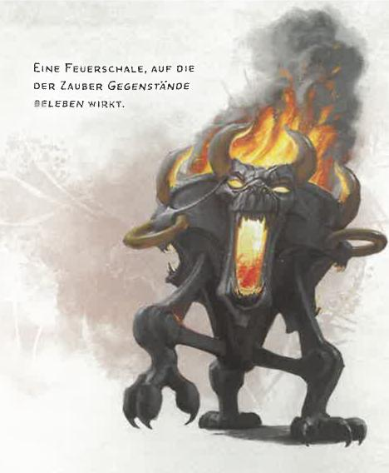

EINE FEUERSCHALE, AUF DIE DER ZAUBER *GEGENSTÄNDE BELEBEN* WIRKT.

**BELEBTER GEGENSTAND**

*Konstrukt von höchstens riesiger Größe, gesinnungslos*

**RK** 15

**TP** 10 (höchstens mittelgroß), 20 (groß), 40 (riesig)

**Bewegungsrate** 9 m

|  |  |  |
| --- | --- | --- |
| MOD RW MOD | MOD | BW |

|  |  |  |  |  |  |  |  |  |  |
| --- | --- | --- | --- | --- | --- | --- | --- | --- | --- |
| **STÄ** | 16 | +3 | +3 | **GES 10** | **+0** | **+0** | **KON 10** | **+0** | +0 |
| INT | 3 | -4 | -4 | **WEI** 3 | -4 | -4 | **CHA** 1 | -5 | -5 |

**Immunitäten** Gift, Psychisch; Bezaubert, Erschöpft, Gelähmt,

Verängstigt, Vergiftet

**Sinne** Blindsicht **9** m, Passive Wahrnehmung 6

**Sprachen** Versteht die Sprachen, die du sprichst

**HG -** (EP 0, ÜB entspricht deinem Übungsbonus)

**AKTIONEN**

***Hieb:*** *Nahkampfangriffswurf* Bonus in Höhe deines Angriffszauber-Modifikators, Reichweite 1,5 Meter. *Treffer:* Energieschaden in Höhe von 1W4+3 (höchstens mittelgroß), 2W6+3 + deinem Zauberwirken-Attributsmodifikator (groß) oder 2W12+3 + deinem Zauberwirken-Attributsmodifikator (riesig).

KAPITEL 7 ! ZAUBER 26

Bis der Zauber endet, kannst du als Bonusaktion jede Kreatur, die du mit diesem Zauber erschaffen hast und die sich im Abstand von bis zu 150 Metern von dir befindet, mental befehligen. Handelt es sich um mehrere Kreaturen, so kannst du beliebig viele von ihnen gleichzeitig befehligen, wobei jeweils der gleiche Befehl erteilt wird. Wenn du keine Befehle erteilst, führt die Kreatur die Ausweichaktion aus und bewegt sich nur, um Schaden zu vermeiden. Wenn die Trefferpunkte der Kreatur auf 0 sinken, nimmt sie wieder ihre unbelebte Form an. Überschüssiger Schaden wird auf diese Form übertragen.

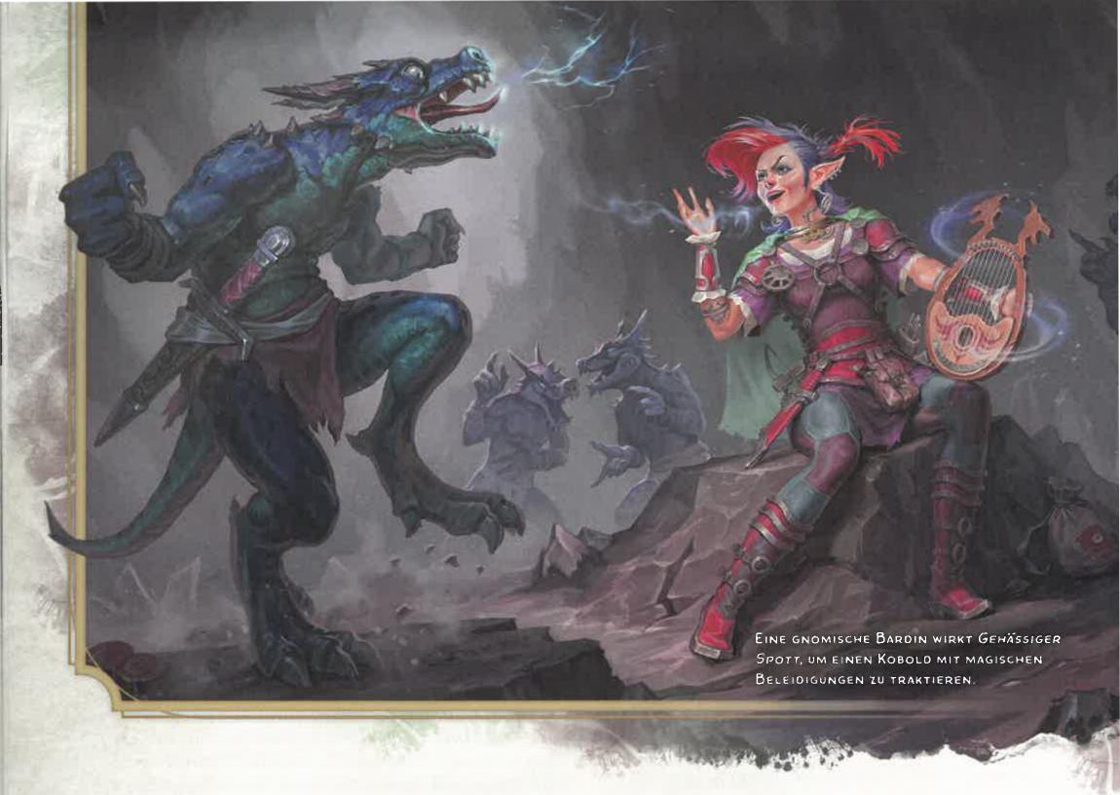

EINE GNOMISCHE BARDIN WIRKT *GEHXS5IGER SPOTT,* UM EINEN KOBOLD MIT MAGISCHEN BELEIDIGUNGEN 1U TRAKTIEREN.

***Verwenden von Zauberplätzen höheren Grades:*** Für jeden Zauberplatzgrad über dem 5. wird der Hiebschaden der Kreatur um 1W4 (höchstens mittelgroß), 1W6 (groß) oder 1W12 (riesig) erhöht.

GEGENZAUBER

*Bannzauber 3. Grades (Hexenmeister, Magier, Zauberer)*

**Zeitaufwand:** Reaktion, die du ausführst, wenn du siehst, wie

eine Kreatur im Abstand von bis zu 18 Metern von dir einen

Zauber mit Gesten-, Material- oder Verbalkomponenten wirkt **Reichweite:** 18 Meter

**Komponenten: S**

**Wirkungsdauer:** Unmittelbar

Du versuchst, eine Kreatur beim Wirken eines Zaubers zu unterbrechen. Die Kreatur führt einen Konstitutionsrettungswurf aus. Scheitert der Wurf, so löst der Zauber sich ohne Effekt auf, und die Aktion,

Bonusaktion oder Reaktion, mit der er gewirkt wurde, ist vergeudet. Wenn der Zauber mit einem Zauberplatz gewirkt wurde, so wird dieser nicht verbraucht.

GEHÄSSIGER SPOTT

*Zaubertrick der Verzauberung (Barde)*

**Zeitaufwand:** Aktion   
**Reichweite:** 18 Meter   
**Komponenten:** V

**Wirkungsdauer: Unmittelbar**

Du entfesselst eine Reihe von Beleidigungen mit subtilen Verzauberungen auf eine Kreatur in Reichweite, die du hören oder sehen kannst. Das Ziel muss einen Weisheitsrettungswurf bestehen, oder es erleidet 1W6 psychischen Schaden und ist beim nächsten Angriffswurf vor dem Ende seines nächsten Zugs im Nachteil.

***Zaubertrick-Aufwertung:*** Der Schaden wird um jeweils 1W6 erhöht, wenn du die 5. (2W6), die 11. (3W6) und die 17. (4W6) Stufe erreichst.

GEISTERROSS

*Illusionszauber 3. Grades (Magier)*

**Zeitaufwand: 1** Minute oder Ritual   
**Reichweite:** 9 Meter   
**Komponenten:** V, G

Wirkungsdauer: 1 Stunde

270 KAPITEL 7 1 ZAUBER

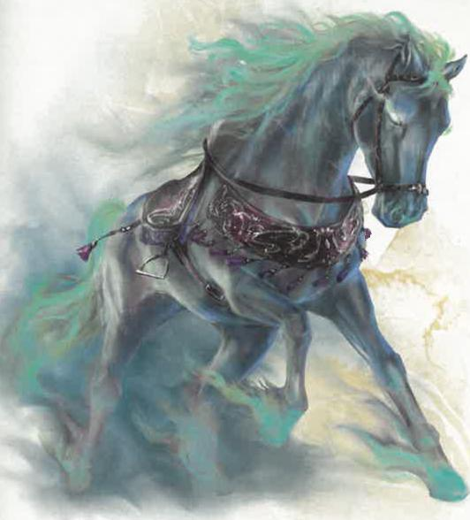

GEIS rERRO55,

In einem freien Bereich deiner Wahl in Reichweite, den du sehen kannst, erscheint eine große, quasi reale, pferdeartige Kreatur. Du bestimmst das Aussehen der Kreatur. Sie ist stets mit einem Sattel und Zaumzeug ausgerüstet. Durch diesen Zauber erschaffene Ausrüstung löst sich in Rauch auf, wenn sie weiter als drei Meter vom Ross entfernt wird.

Für die Wirkungsdauer kann eine Kreatur deiner Wahl (auch du selbst) auf dem Ross reiten. Die Kreatur verwendet den Wertekasten eines **Reitpferds** (siehe Anhang B), verfügt jedoch über eine Bewegungsrate von 30 Metern und kann in einer Stunde 20,8 Kilometer zurücklegen. Wenn der Zauber endet, verblasst das Ross allmählich, und der Reiter hat eine Minute zum Absteigen Zeit. Wenn das Ross Schaden erleidet, endet der Zauber vorzeitig.

GESTALT VERÄNDERN

*Verwandlungszauber 2. Grades (Magier, Zauberer)*

**Zeitaufwand:** Aktion

**Reichweite:** Selbst

**Komponenten:** V, G

**Wirkungsdauer:** Konzentration, bis zu 1 Stunde

Du veränderst deine physische Gestalt. Entscheide dich für eine der folgenden Optionen. Die Effekte bleiben für die Wirkungsdauer bestehen. Währenddessen kannst du eine magische Aktion ausführen, um die ausgewählte Option durch eine andere zu ersetzen.

*Aquatische Anpassung:* Dir wachsen Kiemen und Schwimmhäute. Du kannst unter Wasser atmen und erhältst eine Schwimmbewegungsrate in Höhe deiner Bewegungsrate.

*Aussehen ändern:* Du veränderst dein Aussehen. Du bestimmst, wie du aussiehst: Größe, Gewicht, Gesichtszüge, Stimme, Haarlänge, Haarfarbe und andere besondere Merkmale. Du kannst dich auch als Mitglied einer anderen Spezies ausgeben. Deine Spielwerte bleiben jedoch unverändert. Du kannst nicht als Kreatur einer anderen Größenkategorie erscheinen. Deine grundlegende Gestalt bleibt ebenfalls gleich, beispielsweise kannst du dich mit diesem Zauber nicht von einem Zweibeiner in einen Vierbeiner verwandeln. Für die Wirkungsdauer kannst du eine magische Aktion ausführen, um dein Erscheinungsbild erneut auf diese Art zu ändern.

*Natürliche Waffen:* Dir wachsen Klauen (Hieb), Fangzähne (Stich), Hörner (Stich) oder Hufe (Wucht). Verwendest du deinen waffenlosen Angriff, um mit diesen natürlichen Waffen Schaden zu bewirken, so bewirkt dieser Angriff 1W6 Schaden der in Klammern angegebenen Art statt des normalen Schadens deines waffenlosen Angriffs, und du verwendest für die Angriffs- und Schadenswürfe deinen Zauberwirken-Attributsmodifikator statt Stärke.

GESTALTWANDEL

*Verwandlungszauber 9. Grades (Druide, Magier)*

**Zeitaufwand:** Aktion

**Reichweite:** Selbst

**Komponenten:** V, G, M (ein Jadediadem im Wert von

mindestens 1.500 GM)

**Wirkungsdauer:** Konzentration, bis zu **1** Stunde

Du nimmst die Gestalt einer anderen Kreatur an, bis der Zauber endet oder du eine magische Aktion ausführst, um eine andere mögliche Gestalt anzunehmen. Bei der neuen Gestalt muss es sich um eine Kreatur handeln, deren Herausforderungsgrad höchstens deiner Stufe oder deinem Herausforderungsgrad entspricht. Du musst diese Art von Kreatur mindestens einmal gesehen haben, und es darf sich weder um ein Konstrukt noch um einen Untoten handeln.

Wenn du dich verwandelst, erhältst du eine Anzahl von temporären Trefferpunkten, die der Anzahl von Trefferpunkten der ersten neuen Gestalt entspricht. Wenn nach dem Gestaltwandel von diesen temporären Trefferpunkten noch welche übrig sind, verschwinden sie.

Deine Spielwerte werden durch den Wertekasten der ausgewählten Gestalt ersetzt. Du behältst jedoch Folgendes bei: Kreaturentyp, Gesinnung, Persönlichkeit, Werte für Intelligenz, Weisheit und Charisma, Trefferpunkte, Trefferpunktewürfel, Übungen sowie die Fähigkeit zu kommunizieren. Auch das Merkmal Zauberwirken behältst du bei, sofern du darüber verfügst.

Bei der Verwandlung entscheidest du, ob deine Ausrüstung zu Boden fällt oder ihre Form und Größe ändert, sodass sie zu deiner neuen Gestalt passt, solange du diese beibehältst.

KAPITEL 7 1 ZAUBER 271

^ ^

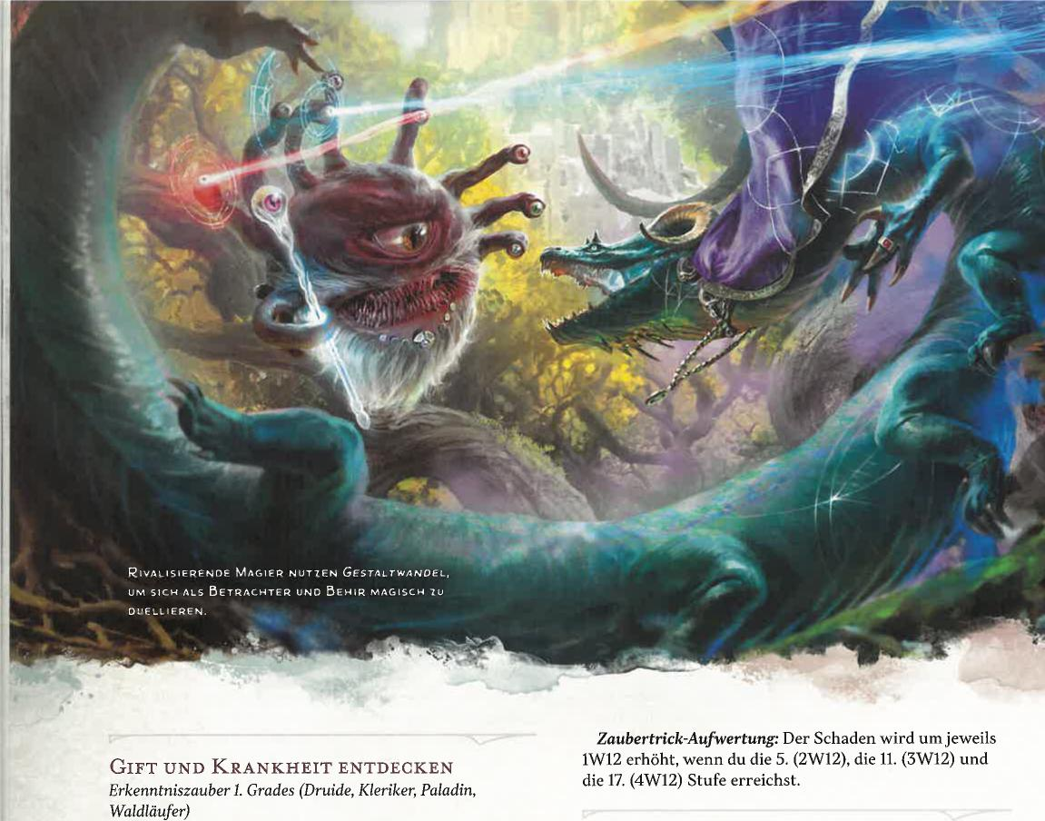

GIFT UND KRANKHEIT ENTDECKEN *Erkenntniszauber I. Grades (Druide, Kleriker, Paladin, Waldläufer)*

*Zaubertrick-Aufwertung:* Der Schaden wird um jeweils 1W12 erhöht, wenn du die 5. (2W12), die 11. (3W12) und die 17. (4W12) Stufe erreichst.

RIVALISIERENDE MAGIER NUTZEN GESTALTWANDEL, UM SICH ALS BETRACHTER UND ES EHIR MAGISCH 1U DUELLIEREN.

**Zeitaufwand:** Aktion oder Ritual

**Reichweite:** Selbst

**Komponenten:** V, G, M (ein Eibenblatt)

**Wirkungsdauer:** Konzentration, bis zu 10 Minuten

Für die Wirkungsdauer nimmst du die Position von Giften, giftigen Kreaturen und magischen Ansteckungen im Abstand von bis zu neun Metern von dir wahr. Du erkennst auch die jeweilige Art des Gifts, der giftigen Kreatur oder der Ansteckung.

Der Zauber wird von 30 Zentimetern Stein, Erde oder Holz sowie von 2,5 Zentimetern Metall oder einer dünnen Bleischicht blockiert.

GIFT VERSPRÜHEN

*Zaubertrick der Nekromantie (Druide, Hexenmeister, Magier,*

*Zauberer)*

**Zeitaufwand:** Aktion   
**Reichweite:** 9 Meter   
**Komponenten:** V, G   
**Wirkungsdauer: Unmittelbar**

Du sprühst giftigen Nebel auf eine Kreatur in Reichweite. Führe einen Fernkampf-Zauberangriff gegen das Ziel aus. Bei einem Treffer erleidet das Ziel 1W12 Giftschaden.

GLYPHE DES SCHUTZES

*Bannzauber 3. Grades (Barde, Kleriker, Magier)*

**Zeitaufwand:** 1 Stunde

**Reichweite:** Berührung

**Komponenten:** V, G, M (Diamantpulver im Wert von

mindestens 200 GM, das der Zauber verbraucht) **Wirkungsdauer:** Bis der Zauber gebannt oder die Glyphe

ausgelöst wird

Du erzeugst eine Glyphe, die später einen magischen Effekt bewirkt. Diese Glyphe zeichnest du entweder auf eine Oberfläche (wie einen Tisch oder den Fußboden) oder in einen Gegenstand (wie ein Buch oder eine Truhe), der geschlossen werden kann, um die Glyphe zu verbergen. Die Glyphe kann höchstens in einem Radius von 1,5 Metern wirken. Wenn die Oberfläche oder der Gegenstand um mehr als drei Meter von der Stelle entfernt wird, an der du den Zauber gewirkt hast, wird die Glyphe zerstört, und der Zauber endet, ohne ausgelöst zu werden.

Die Glyphe ist kaum wahrnehmbar. Es ist ein erfolgreicher Weisheitswurf (Wahrnehmung) gegen deinen Zauberrettungswurf-SG erforderlich, um sie zu bemerken.

**27** KAPITEL 7 I ZAUBER

Wenn du die Glyphe zeichnest, bestimmst du ihren Auslöser und legst fest, ob es sich um eine explosive Rune oder eine Zauberglyphe wie unten beschrieben handelt.

*Auslöser bestimmen:* Wenn du den Zauber wirkst, bestimmst du einen Auslöser für die Glyphe. Glyphen auf Oberflächen werden meist dadurch ausgelöst, dass jemand sie berührt oder betritt, einen Gegenstand bewegt, der die Glyphe verdeckt, oder einen Mindestabstand zur Glyphe unterschreitet. Glyphen in Gegenständen werden meist dadurch ausgelöst, dass jemand den Gegenstand öffnet oder die Glyphe sieht. Sobald die Glyphe ausgelöst wurde, endet der Zauber.

Du kannst den Auslöser verfeinern, sodass die Glyphe nur von bestimmten Kreaturentypen ausgelöst wird (beispielsweise könnte die Glyphe nur auf Aberrationen wirken). Du kannst auch Bedingungen festlegen, unter denen die Glyphe nicht ausgelöst wird, beispielsweise wenn ein bestimmtes Kennwort ausgesprochen wird.

*Explosive Rune:* Wird die Glyphe ausgelöst, so explodiert ihre magische Energie in einer Kugel mit einem Radius von sechs Metern um sie. Jede Kreatur in diesem Bereich führt einen Geschicklichkeitsrettungswurf aus. Scheitert der Wurf, so erleidet die Kreatur 5W8 Blitz-, Feuer-, Kälte-, Säure- oder Schallschaden (nach deiner Wahl beim Schreiben der Glyphe), anderenfalls die Hälfte.

*Zauberglyphe:* Beim Erschaffen der Glyphe kannst du einen vorbereiteten Zauber des höchstens 3. Grades wirken und in der Glyphe speichern. Der Zauber muss eine einzelne Kreatur oder einen Bereich zum Ziel haben. Wenn er *auf* diese Weise gewirkt wird, hat der Zauber keinen unmittelbaren Effekt.

Er wirkt erst, wenn die Glyphe ausgelöst wird. Wenn der Zauber ein Ziel braucht, wird die Kreatur ausgewählt, welche die Glyphe auslöst. Wirkt der Zauber auf einen Bereich, so ist dieser auf die Kreatur zentriert. Wenn der Zauber feindlich gesinnte Kreaturen beschwört oder schädliche Gegenstände oder Fallen erschafft, erscheinen sie so nahe wie möglich beim Eindringling und greifen ihn an. Erfordert der Zauber Konzentration, so hält diese bis zum Ende der vollen Wirkungsdauer an.

*Verwenden von Zauberplätzen höheren Grades:* Für jeden Zauberplatzgrad über dem 3. wird der Schaden einer explosiven Rune um 1W8 erhöht. In einer Zauberglyphe kannst du Zauber bis zum Grad des Zauberplatzes speichern, den du zum Wirken der *Glyphe des Schutzes* verwendet hast.

GÖTTLICHE *FÜHRUNG*

*Zaubertrick der Erkenntnis (Druide, Kleriker)*

**Zeitaufwand:** Aktion

**Reichweite: Berührung**

**Komponenten:** V, G

**Wirkungsdauer:** Konzentration, bis zu 1 Minute

Du berührst eine bereitwillige Kreatur und wählst eine Fertigkeit aus. Bis der Zauber endet, fügt die Kreatur jedem Attributswurf, der die ausgewählte Fertigkeit verwendet, 1W4 hinzu.

GÖTTLICHE GUNST

*Verwandlungszauber 1. Grades (Paladin)*

Zeitaufwand: Bonusaktion   
**Reichweite:** Selbst

**Komponenten:** V, G

**Wirkungsdauer: 1** Minute

Für die Wirkungsdauer bewirkst du mit Angriffen, die du mit Waffen ausführst, bei jedem Treffer zusätzlich 1W4 gleißenden Schaden.

GÖTTLICHES NIEDERSTRECKEN *Hervorrufungszauber 1. Grades (Paladin)*

**Zeitaufwand:** Bonusaktion, die du sofort ausführst, wenn du

ein Ziel mit einer Nahkampfwaffe oder einem waffenlosen

Angriff getroffen hast

**Reichweite:** Selbst

**Komponenten:** V

**Wirkungsdauer: Unmittelbar**

Das Ziel erleidet zusätzlich 2W8 gleißenden Schaden durch den Angriff. Der zusätzliche Schaden wird um 1W8 erhöht, wenn das Ziel ein Unhold oder ein Untoter ist.

*Verwenden von Zauberplätzen höheren Grades:* Für jeden Zauberplatzgrad über dem 1. wird der Schaden um 1W8 erhöht.

GÖTTLICHES WORT

*Hervorrufungszauber 7. Grades (Kleriker)*

**Zeitaufwand:** Bonusaktion   
**Reichweite: 9** Meter

**Komponenten: V**

**Wirkungsdauer: Unmittelbar**

Du sprichst ein Wort, das von der Macht der Oberen Ebenen erfüllt ist. Jede Kreatur deiner Wahl in Reichweite führt einen Charismarettungswurf aus. Scheitert der Wurf, so erleidet ein Ziel mit höchstens 50 Trefferpunkten einen Effekt gemäß seiner aktuellen Trefferpunkte wie in der Tabelle „Effekte von Göttliches Wort" gezeigt. Unabhängig von ihren Trefferpunkten werden Ziele, die celestische Wesen, Elementare, Feenwesen oder Unholde sind und deren Rettungswurf scheitert, auf ihre Heimatebene verbannt, sofern sie sich nicht bereits dort befinden. In den nächsten 24 Stunden können sie nur mit dem Zauber *Wunsch* auf deine aktuelle Ebene zurückkehren.

EFFEKTE VON GÖTTLICHES WORT   
**Trefferpunkte Effekt**

0-20 Das Ziel stirbt.

21-30 Das Ziel ist eine Stunde lang betäubt, blind und taub.

31-40 Das Ziel ist zehn Minuten lang blind und taub.

41-50 Das Ziel ist eine Minute lang taub.

|  |  |  |  |  |
| --- | --- | --- | --- | --- |
| KAPITEL 7 ZAUBER. | |  |  | 273 |
|  |  |  |  |  |
|  |  |  | rt- |  |

GUTE BEEREN



EIN WEIBLICHER ZWERGENPALAOIN ERMÄCHTIGT SEINE WAFFE MIT ***GÖTTLICHEM NIEDERSTRECKEN*** UND ENTFESSELT HEILIGEN ZORN AUF DIABOLISCHE MEZZOLOTHEN.

*Beschwörungszauber 1. Grades (Druide, Waldläufer)*

**Zeitaufwand:** Aktion

**Reichweite:** Selbst

**Komponenten:** V, G, M (ein Mistelzweig)

**Wirkungsdauer:** 24 Stunden

In deiner Hand erscheinen zehn Beeren, die für die Wirkungsdauer von Magie erfüllt sind. Kreaturen können eine Bonusaktion ausführen, um eine Beere zu verzehren. Dadurch wird 1 Trefferpunkt wiederhergestellt, und die Beere bietet der Kreatur genügend Nahrung für einen Tag.

Wenn der Zauber endet, verschwinden Beeren, die nicht verzehrt wurden.

GUTES UND BÖSES BANNEN   
*Bannzauber 5. Grades (Kleriker, Paladin)*

**Zeitaufwand:** Aktion

**Reichweite:** Selbst

**Komponenten:** V, G, M (Silber- und Eisenpulver)

**Wirkungsdauer:** Konzentration, bis zu 1 Minute

Für die Wirkungsdauer sind celestische Wesen, Elementare, Feenwesen, Unholde und Untote bei Angriffswürfen gegen dich im Nachteil. Du kannst den Zauber vorzeitig beenden, indem du einen der folgenden besonderen Effekte verwendest:

*Vertreiben:* Als magische Aktion zielst du auf eine Kreatur im Abstand von bis zu 1,5 Metern von dir, die du sehen kannst und die einen der genannten Kreaturentypen hat. Das Ziel muss einen Charismarettungswurf bestehen, oder es wird auf seine Heimatebene verbannt, sofern es sich nicht bereits dort befindet. Untote werden in den Schatten­saum und Feenwesen in die Feenwildnis verbannt, sofern sie sich nicht schon auf ihrer Heimatebene befinden.

*Verzauberungsmagie brechen:* Als magische Aktion berührst du eine Kreatur in Reichweite, die von mindestens einer solchen Kreatur bezaubert, verängstigt oder besessen ist. Das Ziel ist nun nicht mehr von solchen Kreaturen besessen, bezaubert oder verängstigt.

GUTES UND BÖSES ENTDECKEN   
*Erkenntniszauber 1. Grades (Kleriker, Paladin)*

**Zeitaufwand:** Aktion

**Reichweite:** Selbst

**Komponenten:** V, G

**Wirkungsdauer:** Konzentration, bis zu 10 Minuten

Für die Wirkungsdauer spürst du, ob und wo genau sich Aberrationen, celestische Wesen, Elementare, Feenwesen, Unholde oder Untote im Abstand von bis zu neun Metern von dir befinden. Außerdem spürst du, ob und wo genau der Zauber *Weihen* in diesem Bereich aktiv ist.

Der Zauber wird von 30 Zentimetern Stein, Erde oder Holz sowie von 2,5 Zentimetern Metall oder einer dünnen Bleischicht blockiert.

|  |  |  |  |  |
| --- | --- | --- | --- | --- |
| 274 | KAPITEL 7 ZAUBER | | |  |
|  |  |  |  |  |
|  |  |  |  |  |

HALBEBENE

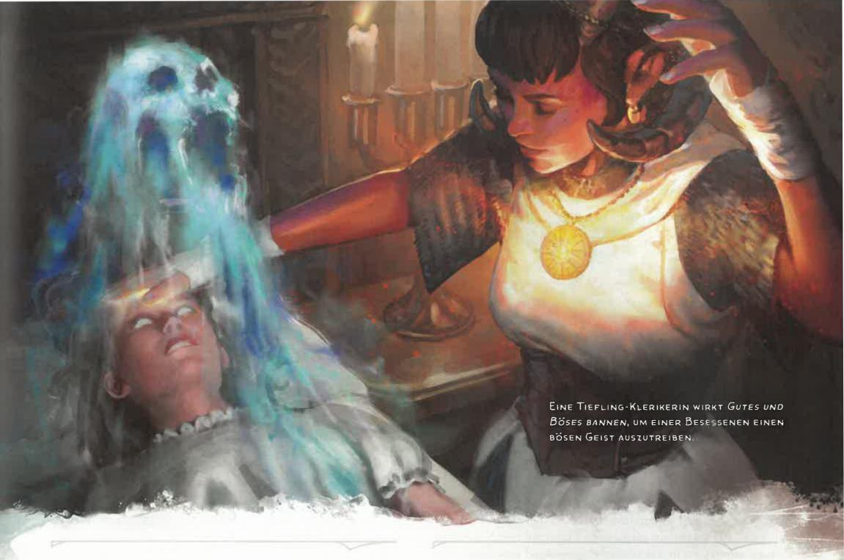

**EINE TIEFLING-KLERIKERIN WIRKT GUTES *UND BÖSES BANNEN,* UM EINER BESESSENEN EINEN BÖSEN GEIST AUSZUTREIBEN.**

*Beschwörungszauber 8. Grades (Hexenmeister, Magier, Zauberer)*

**Zeitaufwand:** Aktion   
**Reichweite: 18** Meter   
**Komponenten: S**

**Wirkungsdauer: 1** Stunde

Du erschaffst auf einer festen Oberfläche in Reichweite, die du sehen kannst, eine mittelgroße schattenhafte Tür. Diese Tür kann geöffnet und geschlossen werden. Sie führt zu einer Halbebene: einem leeren Raum mit neun Metern Kantenlänge aus Holz oder Stein (nach deiner Wahl).

Wenn der Zauber endet, verschwindet die Tür, **und** alle Gegenstände in der Halbebene verbleiben dort. Auch Kreaturen bleiben darin, sofern sie nicht entscheiden, dass sie durch die Tür geschoben werden, wenn diese verschwindet. In diesem Fall gelangen sie in freie Bereiche, die dem Bereich der verschwundenen Tür am nächsten liegen, und sind liegend.

Jedes Mal, wenn du diesen Zauber wirkst, kannst du entweder eine neue Halbebene erschaffen oder die schattenhafte Tür mit einer Halbebene verbinden, die du beim vorigen Wirken des Zaubers erschaffen hast. Sind dir außerdem Natur und Inhalt einer Halbebene bekannt, die von einer anderen Kreatur mit diesem Zauber erschaffen wurde, so kannst du die schattenhafte Tür stattdessen auch mit dieser Halbebene verbinden.

HAST

*Verwandlungszauber 3. Grades (Magier, Zauberer)*

**Zeitaufwand:** Aktion

**Reichweite: 9 Meter**

**Komponenten:** V, G, M (ein Span Süßholzwurzel)

**Wirkungsdauer:** Konzentration, bis zu **1** Minute

Wähle eine bereitwillige Kreatur in Reichweite aus,

die du sehen kannst. Für die Wirkungsdauer ist die Bewegungsrate des Ziels verdoppelt. Außerdem erhält das Ziel einen Bonus von +2 auf seine Rüstungsklasse, ist bei Geschicklichkeitsrettungswürfen im Vorteil und kann in jedem seiner Züge eine zusätzliche Aktion ausführen. Diese Aktion **kann** nur für Folgendes eingesetzt werden: Angriff (nur ein Angriff), Rückzug, Spurt, Verstecken, Verwenden.

Wenn der Zauber endet, ist das Ziel bis zum Ende seines nächsten Zugs kampfunfähig und hat eine Bewegungsrate von 0, weil es von einer Welle der Lethargie ergriffen wird.

HEILENDES WORT

*Bannzauber I. Grades (Barde, Druide, Kleriker)*

**Zeitaufwand:** Bonusaktion   
Reichweite: 18 Meter

Komponenten: V

Wirkungsdauer: Unmittelbar

Eine Kreatur deiner Wahl in Reichweite, die **du sehen** kannst, erhält Trefferpunkte in Höhe von 2W4 plus deinem Zauberwirken-Attributsmodifikator zurück.

*Verwenden von Zauberplätzen höheren Grades:* Für jeden Zauberplatzgrad über dem 1. wird die Heilung um 2W4 Trefferpunkte erhöht.

KAPITEL 7 l ZAUBER

275

HEILIGE AURA

*Bannzauber 8. Grades (Kleriker)*

**Zeitaufwand:** Aktion

**Reichweite:** Selbst

**Komponenten:** V, G, M (eine Reliquie im Wert von

mindestens 1.000 GM)

**Wirkungsdauer:** Konzentration, bis zu 1 Minute

Für die Wirkungsdauer geht von dir eine Aura mit einer Ausströmung von neun Metern aus. In der Aura sind Kreaturen deiner Wahl bei allen Rettungswürfen im Vorteil, und andere Kreaturen sind bei Angriffswürfen gegen sie im Nachteil. Wenn außerdem ein Unhold oder ein Untoter eine betroffene Kreatur mit einem Nahkampfangriffswurf trifft, muss der Angreifer einen Konstitutionsrettungswurf bestehen, oder er ist bis zum Ende seines nächsten Zugs blind.

HEILIGE FLAMME

*Zaubertrick der Hervorrufung (Kleriker)*

**Zeitaufwand:** Aktion   
**Reichweite:** 18 Meter   
**Komponenten:** V, G   
**Wirkungsdauer:** Unmittelbar

Auf eine Kreatur in Reichweite, die du sehen kannst, schießt ein Strahl aus gleißenden Flammen herab. Das Ziel muss einen Geschicklichkeitsrettungswurf bestehen, oder es erleidet 1W8 gleißenden Schaden. Teildeckung sowie Dreivierteldeckung bieten ihm bei diesem Rettungswurf keine Vorzüge.

***Zaubertrick-Aufwertung:*** Der Schaden wird um jeweils 1W8 erhöht, wenn du die 5. (2W8), die 11. (3W8) und die 17. (4W8) Stufe erreichst.

HEILIGES GESPRÄCH

*Erkenntniszauber 5. Grades (Kleriker)*

**Zeitaufwand:** 1 Minute oder Ritual   
**Reichweite:** Selbst

**Komponenten:** V, G, M (Weihrauch)   
**Wirkungsdauer:** 1 Minute

Du nimmst mit einer Gottheit oder dem Stellvertreter einer Gottheit Kontakt auf und stellst bis zu drei Fragen, die mit Ja oder Nein beantwortet werden können. Du musst deine Fragen stellen, bevor der Zauber endet. Du erhältst auf jede Frage eine korrekte Antwort.

Göttliche Wesen sind nicht unbedingt allwissend. Bezieht sich die Frage auf Informationen, die das Wissen der Gottheit übersteigen, so könntest du „Unklar" als Antwort erhalten. Falls eine Antwort mit nur einem Wort irreführend sein oder nicht dem Interesse der Gottheit entsprechen könnte, kann der SL stattdessen einen kurzen Satz als Antwort geben.

Wenn du den Zauber vor einer langen Rast häufiger als einmal wirkst, erhöht dies das Risiko, keine Antwort zu erhalten, mit jedem Wirken nach dem ersten um jeweils 25 Prozent.

KAPITEL 7i ZAUBER

276

HEILIGTUM

*Bannzauber* ***1.*** *Grades (Kleriker)*

**Zeitaufwand:** Bonusaktion

**Reichweite:** 9 Meter

**Komponenten:** V, G, M (eine Spiegelscherbe)

**Wirkungsdauer:** 1 Minute

Du schützt eine Kreatur in Reichweite. Für die Wirkungsdauer muss jede Kreatur, die mit einem Angriffswurf oder Schadenszauber auf die geschützte Kreatur zielt, einen Weisheitsrettungswurf bestehen. Scheitert der Wurf, so muss sie ein neues Ziel auswählen, oder sie verliert den Angriff oder Zauber. Dieser Zauber schützt das Ziel nicht vor Wirkungsbereichen. Der Zauber endet, wenn die geschützte Kreatur einen Angriffswurf ausführt, einen Zauber wirkt oder Schaden bewirkt.

HEILUNG

*Bannzauber 6. Grades (Druide, Kleriker)*

**Zeitaufwand:** Aktion   
**Reichweite:** 18 Meter   
**Komponenten:** V, G   
**Wirkungsdauer:** Unmittelbar

Wähle eine Kreatur in Reichweite aus, die du sehen kannst. Positive Energie durchströmt das Ziel, das 70 Trefferpunkte zurückerhält. Außerdem beendet dieser Zauber die Zustände Blind, Taub und Vergiftet beim Ziel.

***Verwenden von Zauberplätzen höheren Grades:*** Für jeden Zauberplatzgrad über dem 6. wird die Heilung um 10 Trefferpunkte erhöht.

HELDENMAHL

*Beschwörungszauber 6. Grades (Barde, Druide, Kleriker)*

**Zeitaufwand:** 10 Minuten

**Reichweite:** Selbst

**Komponenten:** V, G, M (eine mit Edelsteinen verzierte

Schale im Wert von mindestens 1.000 GM, die der

Zauber verbraucht)

**Wirkungsdauer:** Unmittelbar

Du beschwörst ein Festmahl, das auf einer Oberfläche in einem freien Würfel von drei Metern Kantenlänge neben dir erscheint. Der Verzehr des Festmahls dauert eine Stunde. Nach dieser Dauer verschwindet das Mahl, und die positiven Effekte treten in Kraft. Bis zu zwölf Kreaturen können am Festmahl teilnehmen.

Eine Kreatur, die teilnimmt, erhält mehrere Vorzüge, die 24 Stunden lang anhalten: Sie ist gegen Giftschaden resistent und gegen die Zustände Verängstigt und Vergiftet immun. Zudem wird ihr Trefferpunktemaximum um 2W10 erhöht, und sie erhält die gleiche Anzahl von Trefferpunkten dazu.

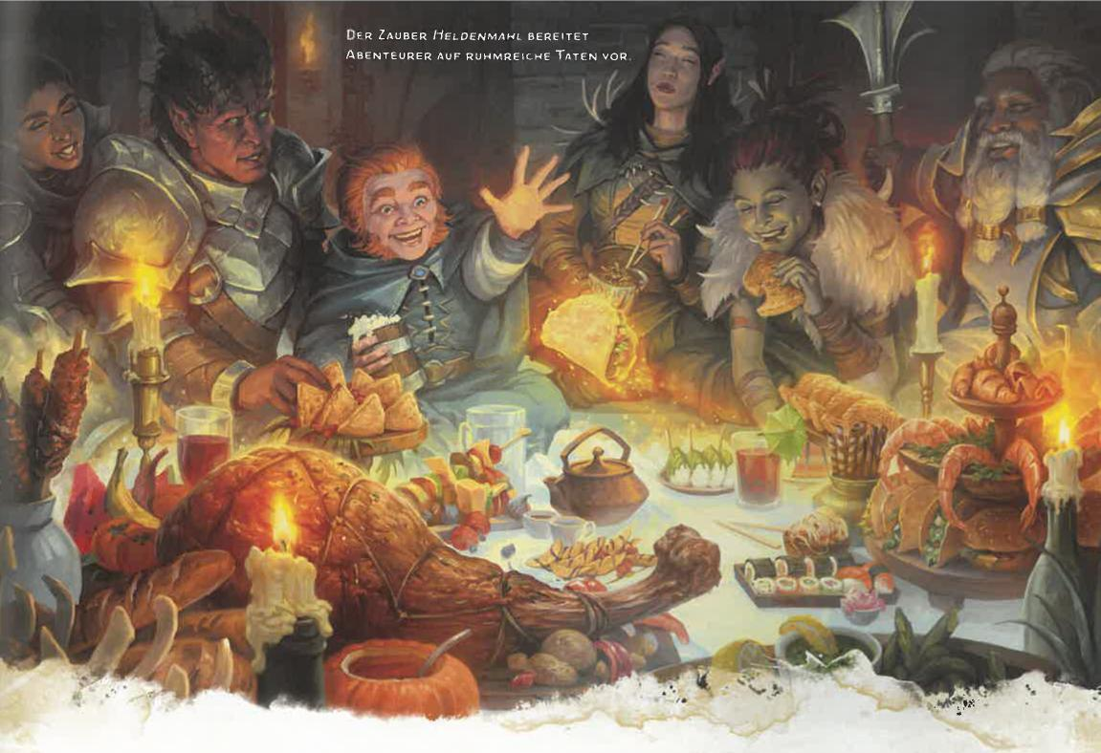

DE.R ZAUBER *HELOENMANL* BEREITET ABENTEURER AUF RUHMREICHE TATEN VOR

HELDENMUT

*Verzauberungszauber 1. Grades (Barde, Paladin)*

**Zeitaufwand:** Aktion

**Reichweite:** Berührung

**Komponenten:** V, G

**Wirkungsdauer:** Konzentration, bis zu 1 Minute

Du berührst eine bereitwillige Kreatur und erfüllst sie mit Tapferkeit. Für die Wirkungsdauer ist die Kreatur gegen den Zustand Verängstigt immun und erhält zu Beginn jedes ihrer Züge temporäre Trefferpunkte in Höhe deines Zauberwirken-Attributsmodifikators.

***Verwenden von Zauberplätzen höheren Grades:*** Für jeden Zauberplatzgrad über dem 1. kannst du auf eine weitere Kreatur zielen.

HELLSEHEN

*Erkenntniszauber 3. Grades (Barde, Kleriker, Magier, Zauberer)*

**Zeitaufwand:** 10 Minuten

**Reichweite:** 1,6 Kilometer

**Komponenten:** V, G, M (ein Fokus im Wert von mindestens

100 GM — entweder ein juwelenbesetztes Horn zum

Hören oder ein Glasauge zum Sehen)

**Wirkungsdauer:** Konzentration, bis zu 10 Minuten

Du erschaffst an einem dir bekannten Ort (den du bereits gesehen oder besucht hast) oder an einem offensichtlichen Ort, der dir unbekannt ist (beispielsweise hinter einer Tür, einer Ecke oder in einem Hain), einen unsichtbaren Sensor in Reichweite. Der Sensor ist immateriell und unverwundbar. Er bleibt für die Wirkungsdauer bestehen.

Wenn du den Zauber wirkst, wähle Hören oder Sehen aus. Du nimmst den ausgewählten Sinn durch den Sensor wahr, als würdest du dich in dessen Bereich befinden. Als Bonusaktion kannst du zwischen Hören und Sehen wechseln.

Eine Kreatur, die den Sensor sehen kann (beispielsweise mit Wahrer Blick oder *Unsichtbares sehen),* sieht eine etwa faustgroße leuchtende Kugel.

HEXENPFEIL

*Hervorrufungszauber I. Grades (Hexenmeister, Magier, Zauberer)*

**Zeitaufwand:** Aktion

**Reichweite:** 18 Meter

**Komponenten:** V, G, M (Zweig von einem Baum, der vom

Blitz getroffen wurde)

**Wirkungsdauer:** Konzentration, bis zu 1 Minute

Auf eine Kreatur in Reichweite schießt ein Strahl aus knisternder Energie zu und bildet einen beständigen Lichtbogen zwischen dir und dem Ziel. Führe einen Fernkampf-Zauberangriff gegen das Ziel aus. Bei einem Treffer erleidet das Ziel 2W12 Blitzschaden.

KAPITEL 7 ZAUBER 1 2"17

Du kannst in jedem deiner folgenden Züge eine Bonusaktion ausführen, um dem Ziel automatisch 1W12 Blitzschaden zuzufügen, auch dann, wenn der erste Angriff gescheitert ist.

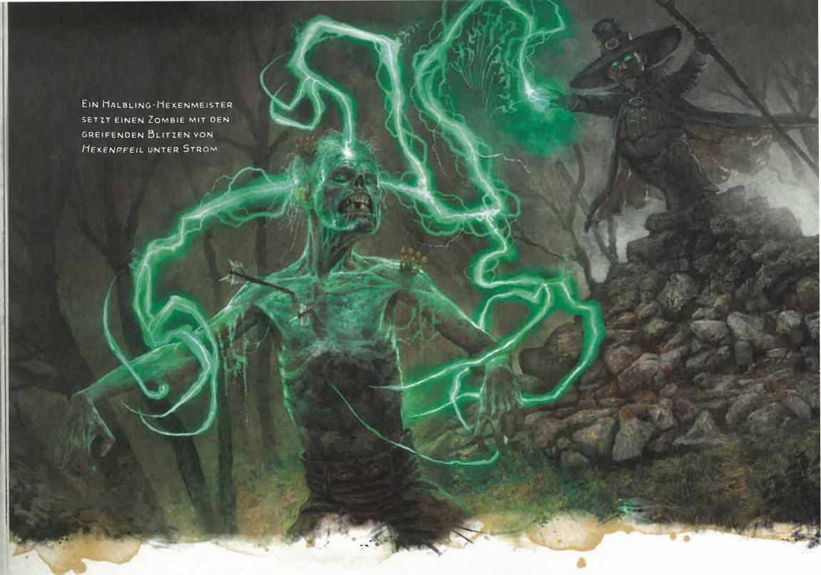

**EIN HALSUNG-HEXENMEISTER SET-LT EINEN ZOMBIE MIT DEN GREIFENDEN BLITZEN VON *HEXENPFEIL*** UNTER STROM.

Der Zauber endet, wenn das Ziel sich außer Reichweite des Zaubers oder in vollständige Deckung vor dir begibt.

***Verwenden von Zauberplätzen höheren Grades:*** Für jeden Zauberplatzgrad über dem 1. wird der anfängliche Schaden um 1W12 erhöht.

**HÖLLISCHER TADEL**

*Hervorrufungszauber 1. Grades (Hexenmeister)*

Zeitaufwand: Reaktion, die du ausführst, wenn du Schaden

durch eine Kreatur im Abstand von bis zu 18 Metern von

dir erlitten hast, die du sehen kannst

Reichweite: 18 Meter

**Komponenten:** V, G

Wirkungsdauer: Unmittelbar

Die Kreatur, die dir Schaden zugefügt hat, ist kurz von grünen Flammen umgeben. Sie führt einen Geschicklichkeitsrettungswurf aus. Scheitert der Wurf, so erleidet sie 2W1O Feuerschaden, anderenfalls die Hälfte.

***Verwenden von Zauberplätzen höheren Grades:* Für** jeden Zauberplatzgrad über dem 1. wird der Schaden um 1W1O erhöht.



278 KAPITEL 7 I ZAUBER

**HUNGER VON HADAR**

*Beschwörungszauber 3. Grades (Hexenmeister)*

Zeitaufwand: Aktion

Reichweite: 45 Meter

Komponenten: V, G, M (ein eingelegtes Tentakel)

Wirkungsdauer: Konzentration, bis zu 1 Minute

Du öffnest ein Tor zum Fernen Reich, einer Region voller unaussprechlicher Schrecken. Eine Kugel der Dunkelheit mit einem Radius von sechs Metern erscheint um einen Punkt in Reichweite und bleibt für die Wirkungsdauer bestehen. Die Kugel ist schwieriges Gelände und von verstörendem Gewisper und Schlürfgeräuschen erfüllt, die bis zu neun Meter weit zu hören sind. Weder magisches noch natürliches Licht kann den Bereich erhellen, und Kreaturen, die sich vollständig darin befinden, sind blind.

Jede Kreatur, die ihren Zug im Bereich beginnt, erleidet 2W6 Kälteschaden. Jede Kreatur, die ihren Zug dort beendet, muss einen Geschicklichkeitsrettungswurf bestehen, oder sie erleidet 2W6 Säureschaden durch außerweltliche Tentakel.

***Verwenden von Zauberplätzen höheren Grades:*** Für jeden Zauberplatzgrad über dem 3. wird der Kälte- oder der Säureschaden (nach deiner Wahl) um 1W6 erhöht.

HÜTER DES GLAUBENS   
*Beschwörungszauber 4. Grades (Kleriker)*

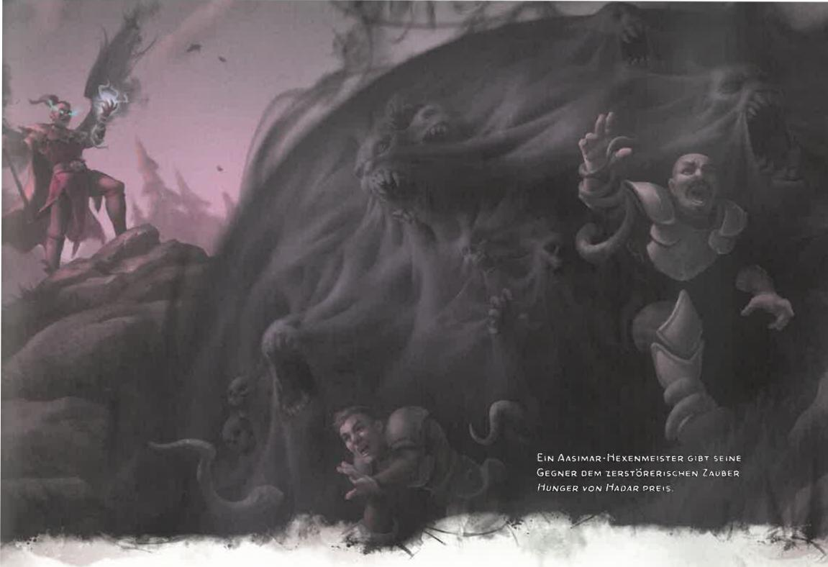

EIN AASIMAR-I1EXENMEISTER GIBT SEINE GEGNER OEM ZERSTÖRERISCHEN ZAUBER HUNGER *VON MAOAR* PREIS.

**Zeitaufwand:** Aktion   
Reichweite: 9 Meter   
**Komponenten:** V   
**Wirkungsdauer:** 8 Stunden

In einem freien Bereich in Reichweite, den du sehen kannst, erscheint ein großer geisterhafter Wächter und schwebt dort für die Wirkungsdauer. Der Wächter besetzt diesen Bereich und ist unverwundbar. Er erscheint in einer Gestalt, die deiner Gottheit oder deinem Pantheon entspricht.

Ein Gegner, der sich erstmals in seinem Zug in einen Bereich im Abstand von bis zu drei Metern vom Wächter bewegt oder seinen Zug dort beginnt, führt einen Geschicklichkeitsrettungswurf aus. Scheitert der Wurf, so erleidet er 20 gleißenden Schaden, anderenfalls die Hälfte. Wenn der Wächter insgesamt 60 Schaden bewirkt hat, verschwindet er.

HYPNOTISCHES MUSTER

*Illusionszauber 3. Grades (Barde, Hexenmeister, Magier,*

*Zauberer)*

Zeitaufwand: Aktion

Reichweite: 36 Meter

Komponenten: V, G, M (eine Prise Konfetti)

Wirkungsdauer: Konzentration, bis zu 1 Minute

Du erschaffst ein wirbelndes Muster aus Farben in einem Würfel mit neun Metern Kantenlänge in Reichweite. Das Muster erscheint für einen Moment und verschwindet dann. Jede Kreatur im Bereich, die das Muster sehen kann, muss einen Weisheitsrettungswurf bestehen, oder sie ist für die Wirkungsdauer bezaubert. Auf diese Art bezauberte Kreaturen sind kampfunfähig und haben eine Bewegungsrate von 0.

Der Zauber endet bei einer betroffenen Kreatur, wenn sie Schaden erleidet oder jemand anders eine Aktion verwendet, um die Kreatur aus ihrer Starre zu rütteln.

IDENTIFIZIEREN

*Erkenntniszauber I. Grades (Barde, Magier)*

**Zeitaufwand:** 1 Minute oder Ritual

**Reichweite:** Berührung

**Komponenten:** V, G, M (eine Perle im Wert von mindestens

100 GM)

**Wirkungsdauer: Unmittelbar**

Du berührst einen Gegenstand, solange du den Zauber wirkst. Falls es sich um einen magischen Gegenstand handelt, erkennst du seine Eigenschaften und ihre Anwendung, und du weißt, ob er Einstimmung erfordert und wie viele Ladungen er besitzt, falls zutreffend. Du erfährst, ob aktuell Zauber auf den Gegenstand wirken, und wenn ja, welche. Falls der Gegenstand durch einen Zauber erzeugt wurde, erfährst du dessen Namen.

KAPITEL 7 ! ZAUBER_ 279

Wenn du stattdessen beim Wirken des Zaubers eine Kreatur durchgehend berührst, erfährst du, von welchen Zaubern sie derzeit betroffen ist, falls zutreffend.

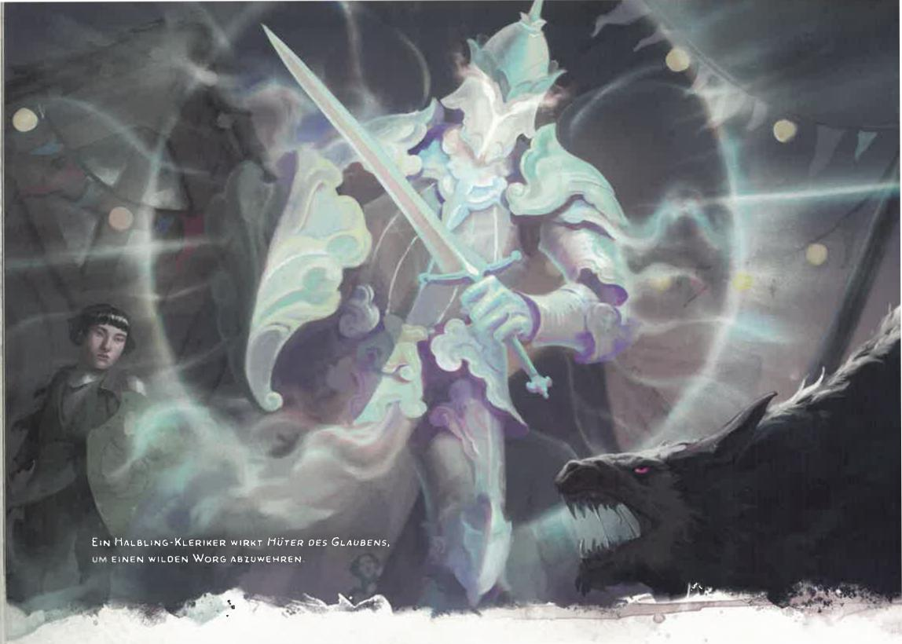

EIN HALBLING-KLERIKER WIRKT *HÜTER DES GLAUBENS,*

ILLUSIONSSCHRIFT

*Illusionszauber 1. Grades (Barde, Hexenmeister, Magier)*

**Zeitaufwand: 1 Minute** oder Ritual

**Reichweite:** Berührung

**Komponenten:** G, M (Tinte im Wert von mindestens 10 GM,

die der Zauber verbraucht)

**Wirkungsdauer: 10** Tage

Du schreibst auf Pergament, Papier oder ein anderes geeignetes Material und erfüllst die Schrift mit einer Illusion, die für die Wirkungsdauer bestehen bleibt. Für dich und alle Kreaturen, die du beim Wirken des Zaubers bestimmst, erscheint die Schrift ganz normal in deiner Handschrift und gibt **den Inhalt** wieder, den du niedergeschrieben hast. Für alle anderen erscheint eine unbekannte oder magische Schrift, die unverständlich ist. Alternativ kann die Illusion die Bedeutung der Nachricht, die Handschrift oder die Sprache verändern, in der die Nachricht verfasst ist. Die Sprache muss dir jedoch bekannt sein.

Falls der Zauber gebannt wird, verschwinden sowohl die echte Schrift als auch die Illusion.

Eine Kreatur mit Wahrer Blick kann die versteckte Nachricht lesen.

**INSEKTENPLAGE**

*Beschwörungszauber 5. Grades (Druide, Kleriker, Zauberer)*

**Zeitaufwand:** Aktion

**Reichweite: 90** Meter

**Komponenten:** V, G, M (eine Heuschrecke)

**Wirkungsdauer:** Konzentration, bis zu 10 Minuten

In einer Kugel mit einem Radius von sechs Metern um einen Punkt deiner Wahl in Reichweite erscheint ein Heuschreckenschwarm. Die Kugel bleibt für die Wirkungsdauer bestehen. Ihr Bereich ist leicht verschleiert sowie schwieriges Gelände.

Wenn der Schwarm erscheint, führt jede Kreatur darin einen Konstitutionsrettungswurf aus. Scheitert der Wurf, so erleidet sie 4W10 Stichschaden, anderenfalls die Hälfte. Wenn eine Kreatur den Bereich des Zaubers in einem Zug erstmals betritt oder ihren Zug darin beendet, führt sie diesen Rettungswurf ebenfalls aus. Eine Kreatur kann diesen Rettungswurf nur einmal pro Zug ausführen.

*Verwenden* ***von Zauberplätzen höheren Grades:*** Für jeden Zauberplatzgrad über dem 5. wird der Schaden um 1W10 erhöht.

|  |  |
| --- | --- |
| 28O | KAPITEL 7 i ZAUBER |

IRRGARTEN

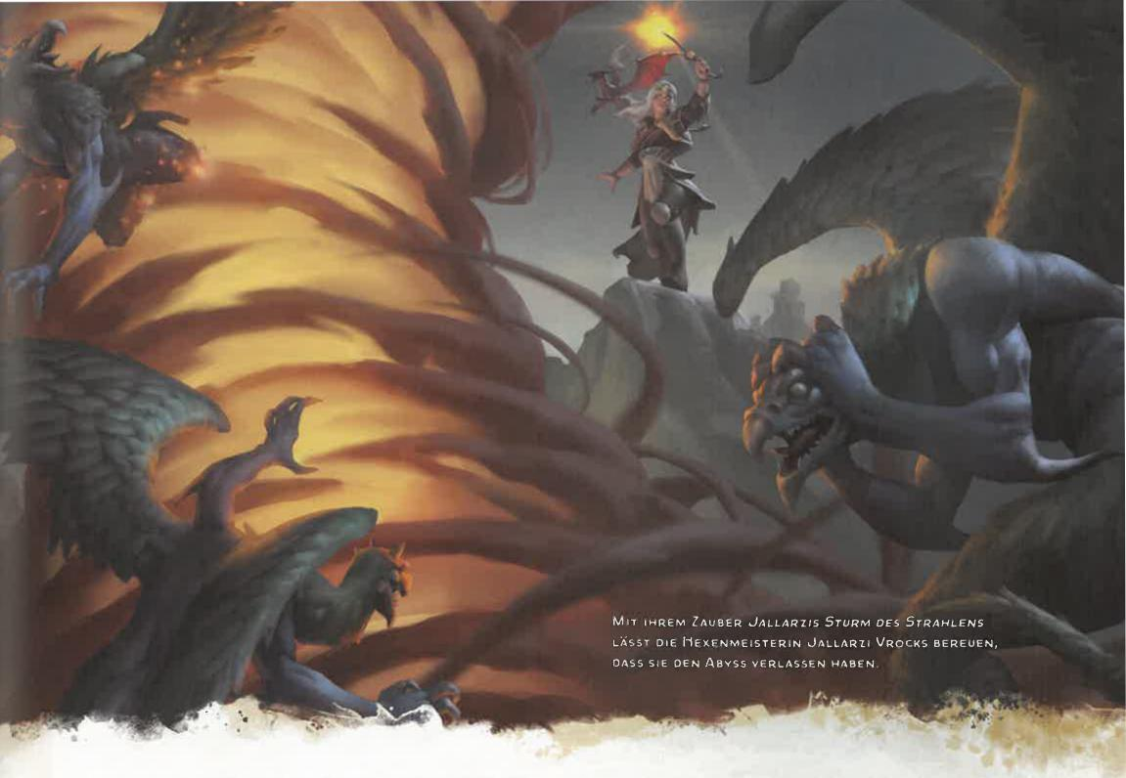

MIT IHREM ZAUBER JALLARZIS STURM *DES STRAHLENS* LÄSST DIE HEXENMEISTERIN JALLARZI VROCKS BEREUEN, DASS SIE DEN ABvS5 VERLASSEN HABEN.

*Beschwörungszauber 8. Grades (Magier)*

**Zeitaufwand:** Aktion

**Reichweite: 18** Meter

**Komponenten:** V, G

**Wirkungsdauer:** Konzentration, bis zu 10 Minuten

Du verbannst eine Kreatur in Reichweite, die du sehen kannst, auf eine labyrinthartige Halbebene. Sie bleibt für die Wirkungsdauer dort, oder bis sie dem Irrgarten **entkommt.**

Das Ziel kann die Studieren-Aktion ausführen, um zu entkommen zu versuchen. Dazu führt es einen SG-20-Intelligenzwurf (Nachforschungen) aus. Bei einem Erfolg entkommt es, und der Zauber endet.

Wenn der Zauber endet, erscheint das Ziel in dem Bereich, aus dem es wegteleportiert wurde, oder im nächstgelegenen freien Bereich wieder, falls der ursprüngliche inzwischen besetzt ist.

JALLARZIS STURM DES STRAHLENS *Hervorrufungszauber 5. Grades (Hexenmeister, Magier)*

**Zeitaufwand:** Aktion

**Reichweite:** 36 Meter

**Komponenten:** V, G, M (eine Prise Phosphor)

**Wirkungsdauer:** Konzentration, bis zu 1 Minute

Du entfesselst in einem zwölf Meter hohen Zylinder mit einem Radius von sechs Metern um einen Punkt in Reichweite, den du sehen kannst, einen Gewittersturm.

Kreaturen in diesem Bereich sind taub und blind, und sie können keine Zauber mit Verbalkomponenten wirken.

Wenn der Sturm erscheint, führt jede Kreatur darin einen Konstitutionsrettungswurf aus. Scheitert der Wurf, so erleidet sie 2W10 gleißenden Schaden und 2W10 Schallschaden, anderenfalls die Hälfte. Wenn eine Kreatur den Bereich des Zaubers in einem Zug erstmals betritt oder ihren Zug darin beendet, führt sie diesen Rettungswurf ebenfalls aus. Eine Kreatur kann diesen Rettungswurf nur einmal pro Zug ausführen.

***Verwenden von Zauberplätzen höheren Grades:*** Für jeden Zauberplatzgrad über dem 5. werden gleißender Schaden und Schallschaden jeweils um 1W10 erhöht.

KALTE HAND

*Zaubertrick der Nekromantie (Hexenmeister, Magier,*

*Zauberer)*

**Zeitaufwand:** Aktion   
**Reichweite: Berührung   
Komponenten:** V, G   
**Wirkungsdauer:** Unmittelbar

Du kanalisierst Grabeskälte und führst einen Nahkampf-Zauberangriff auf ein Ziel in Reichweite aus. Bei einem Treffer erleidet das Ziel 1W10 nekrotischen Schaden **und** kann bis zum Ende deines nächsten Zugs keine Trefferpunkte zurückerhalten.

***Zaubertrick-Aufwertung:*** Der Schaden wird um jeweils 1W10 erhöht, wenn du die 5. (2W10), die 11. (3W10) und die 17. (4W10) Stufe erreichst.

KAPITEL 7 j ZAUBER 281

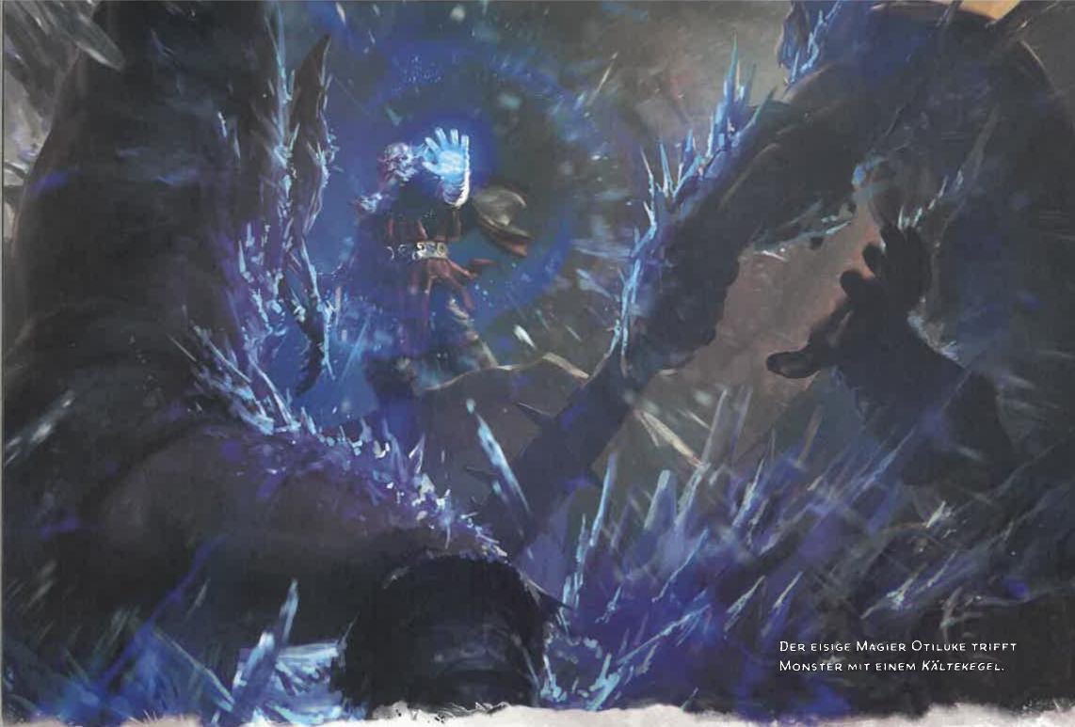

**ri**

KÄLTEKEGEL

*Hervorrufungszauber 5. Grades (Druide, Magier, Zauberer)*

**Zeitaufwand:** Aktion

**Reichweite:** Selbst

**Komponenten:** V, G, M (ein kleiner Kegel aus Kristall oder Glas)

**Wirkungsdauer:** Unmittelbar

Du entfesselst einen Stoß eiskalter Luft. Jede Kreatur in einem Kegel von 18 Metern, der von dir ausgeht, führt einen Konstitutionsrettungswurf aus. Scheitert der Wurf, so erleidet sie 8W8 Kälteschaden, anderenfalls die Hälfte. Wird eine Kreatur durch diesen Zauber getötet, so wird sie zu einer gefrorenen Statue, bis sie auftaut.

*Verwenden von Zauberplätzen höheren Grades:* Für jeden Zauberplatzgrad über dem 5. wird der Schaden um 1W8 erhöht.

KÄLTESTRAHL

*Zaubertrick der Hervorrufung (Magier, Zauberer)*

**Zeitaufwand:** Aktion   
**Reichweite:** 18 Meter   
**Komponenten:** V, G   
**Wirkungsdauer:** Unmittelbar

Auf eine Kreatur in Reichweite schießt ein eisiger blau-weißer Lichtstrahl zu. Führe einen Fernkampf-Zauberangriff gegen das Ziel aus. Bei einem Treffer

erleidet es 1W8 Kälteschaden, und seine Bewegungsrate ist bis zum Beginn deines nächsten Zugs um drei Meter verringert.

*Zaubertrick-Aufwertung:* Der Schaden wird um jeweils 1W8 erhöht, wenn du die 5. (2W8), die 11. (3W8) und die 17. (4W8) Stufe erreichst.

KETTENBLITZ

*Hervorrufungszauber 6. Grades (Magier, Zauberer)*

**Zeitaufwand:** Aktion

**Reichweite:** 45 Meter

**Komponenten:** V, G, M (drei Silbernadeln)

**Wirkungsdauer:** Unmittelbar

Du schleuderst einen Blitz auf ein Ziel in Reichweite, das du sehen kannst. Dann springen drei Blitze von diesem Ziel auf bis zu drei weitere Ziele deiner Wahl über, die sich im Abstand von bis zu neun Metern vom ersten Ziel befinden müssen. Beim Ziel kann es sich um eine Kreatur oder einen Gegenstand handeln. Es kann nur von einem der Blitze getroffen werden.

Jedes Ziel führt einen Geschicklichkeitsrettungswurf aus. Scheitert der Wurf, so erleidet es 10W8 Blitzschaden, anderenfalls die Hälfte.

*Verwenden von Zauberplätzen höheren Grades:* Für jeden Zauberplatzgrad über dem 6. springt ein zusätzlicher Blitz vom ersten Ziel auf ein weiteres über.

282 KAP!TEL 7 ZAUBER

KLINGENBANN

*Zaubertrick des Banns (Barde, Hexenmeister, Magier,*

*Zauberer)*

**Zeitaufwand:** Aktion

**Reichweite:** Selbst

**Komponenten: V, G**

**Wirkungsdauer:** Konzentration, bis zu 1 Minute

Wann immer eine Kreatur während der Wirkungsdauer einen Angriffswurf gegen dich ausführt, zieht sie 1W4 vom Angriffswurf ab.

KLINGENBARRIERE

*Hervorrufungszauber 6. Grades (Kleriker)*

**Zeitaufwand:** Aktion

**Reichweite:** 27 Meter

**Komponenten: V, G**

**Wirkungsdauer:** Konzentration, bis zu 10 Minuten

Du erschaffst eine Wand wirbelnder Klingen aus magischer Energie. Sie erscheint in Reichweite **und** bleibt für die Wirkungsdauer bestehen. Du erschaffst entweder eine gerade Wand, die bis zu 30 Meter lang ist, oder eine ringförmige Wand mit einem Radius von bis zu neun Metern. Sie ist in beiden Fällen sechs Meter hoch und 1,5 Meter dick. Die Wand bietet Dreivierteldeckung, und ihr Bereich stellt schwieriges Gelände dar.

Jede Kreatur im Bereich der Wand **führt** einen Geschicklichkeitsrettungswurf aus. Scheitert der Wurf, so erleidet sie 6W10 Energieschaden, anderenfalls die Hälfte. Auch Kreaturen, die sich in den Bereich der Wand begeben oder ihren Zug darin beenden, führen den Rettungswurf aus. Jede Kreatur führt **den** Rettungswurf nur einmal pro Zug aus.

KLON

*Nekromantiezauber 8. Grades (Magier)*

**Zeitaufwand: 1** Stunde

**Reichweite:** Berührung

**Komponenten:** V, G, M (ein Diamant im Wert von

mindestens 1.000 GM, den der Zauber verbraucht,

und ein verschließbares Gefäß im Wert von mindestens 2.000 GM, das groß genug ist, um die zu klonende Kreatur aufzunehmen)

**Wirkungsdauer:** Unmittelbar

Du berührst eine Kreatur oder mindestens 16 Kubikzenti­meter von ihrem Fleisch. Im Gefäß, das du für den Zauber verwendet hast, wächst ein regloses Duplikat der Kreatur. Es ist nach 120 Tagen ausgewachsen. Du bestimmst, ob es so alt wie die Kreatur oder jünger ist. Der Klon bleibt reglos und beliebig lange erhalten, sofern das Gefäß nicht geöffnet wird.

Stirbt die ursprüngliche Kreatur, wenn der Klon ausgewachsen ist, so wird ihre Seele auf den Klon übertragen, sofern sie frei und bereitwillig ist. Der Klon

ist körperlich mit dem Original identisch und besitzt dessen Persönlichkeit, seine Erinnerungen und Fähigkeiten, jedoch nicht seine Ausrüstung. Überreste der ursprünglichen Kreatur werden gegebenenfalls reglos und können nicht wiederbelebt werden, da sich die Seele der Kreatur anderswo befindet.

KLOPFEN

*Verwandlungszauber 2. Grades (Barde, Magier, Zauberer)*

**Zeitaufwand:** Aktion   
**Reichweite:** 18 Meter   
**Komponenten: V**

**Wirkungsdauer:** Unmittelbar

Wähle einen Gegenstand in Reichweite aus, den du sehen kannst. Es kann sich um eine Tür, eine Kiste, ein Paar Handschellen, ein Vorhängeschloss oder einen anderen Gegenstand handeln, der auf magische oder gewöhnliche Art verschlossen ist.

Wenn das Ziel mit einem gewöhnlichen Schloss verschlossen, verriegelt oder verklemmt ist, wird es geöffnet, entriegelt oder gelöst. Wenn der Gegenstand mehrere Schlösser besitzt, wird nur eines davon geöffnet.

Ist das Ziel durch den Zauber *Arkanes Schloss* verriegelt, so wird dieser Zauber zehn Minuten lang unterdrückt. In dieser Zeit kann das Ziel geöffnet und geschlossen werden.

Wenn du den Zauber wirkst, gibt dein Ziel ein lautes Klopfgeräusch von sich, welches bis zu 90 Meter weit zu hören ist.

KONSTRUKT HERBEIRUFEN   
*Beschwörungszauber 4. Grades (Magier)*

**Zeitaufwand:** Aktion

**Reichweite:** 27 Meter

**Komponenten:** V, G, M (eine Schatulle im Wert von

mindestens 400 GM)

**Wirkungsdauer:** Konzentration, bis zu 1 Stunde

Du rufst den Geist eines Konstrukts herbei. Er erscheint in einem freien Bereich in Reichweite, den du sehen kannst, und verwendet den Wertekasten eines Konstruktgeists. Wenn du den Zauber wirkst, entscheide dich für ein Material: Lehm, Eisen oder Stein. Die Kreatur sieht aus wie eine belebte Statue (du bestimmst das Erscheinungsbild) aus dem ausgewählten Material, durch welches einige Details im Wertekasten bestimmt werden. Die Kreatur verschwindet, wenn ihre Trefferpunkte auf 0 sinken oder der Zauber endet.

Die Kreatur ist mit dir und deinen Verbündeten verbündet. Im Kampf nutzt sie deinen Initiativewert und ist direkt nach dir am Zug. Sie gehorcht deinen mündlichen Befehlen (keine Aktion deinerseits erforderlich). Befiehlst du ihr nichts, so führt sie die Ausweichaktion aus und nutzt ihre Bewegung, um Gefahren zu vermeiden.

***Verwenden von Zauberplätzen höheren Grades:*** Verwende den Zauberplatzgrad als Zaubergrad im Wertekasten.

KAPITEL 7 j ZAUBER

**283**

**284** KAPITEL 7 I ZAUBER

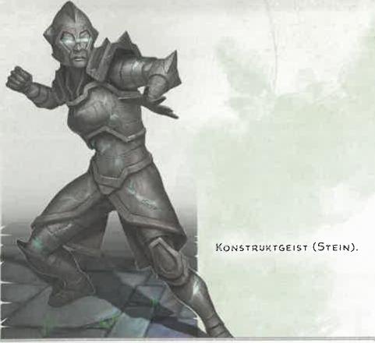

KONSTRUKTGEIST (STEIN).

**KONSTRUKTGEIST***Mittelgroßes Konstrukt, neutral*

**RK** 13 + Zaubergrad

**TP** 40 + 15 für jeden Zaubergrad ab dem 5.

**Bewegungsrate** 9 m

|  |  |  |  |
| --- | --- | --- | --- |
| MOD RW | MOD RW | MOD | RW |

|  |  |  |  |  |  |  |  |  |  |
| --- | --- | --- | --- | --- | --- | --- | --- | --- | --- |
| **SU** | 18 | +4 | +4 | **GES** 10 | +0 | +0 | KON 18 | +4 | +4 |
| **INT** | 14 | +2 | +2 | WEI 11 | +0 | +0 | CHA 5 | —3 | —3 |

**Resistenzen** Gift

**Immunitäten** Bezaubert, Erschöpft, Gelähmt, Verängstigt,

Vergiftet

**Sinne** Dunkelsicht 18 m, Passive Wahrnehmung 10

**Sprachen** Versteht die Sprachen, die du sprichst

**HG —** (EP 0, ÜB entspricht deinem Übungsbonus)

**MERKMALE**

***Erhitzter Körper (nur Metall):*** Eine Kreatur, die den Geist mit einem Nahkampfangriff trifft oder ihren Zug vom Geist gepackt beginnt, erleidet 1W10 Feuerschaden.

***Steinerne Lethargie (nur Stein):*** Wenn eine Kreatur ihren Zug im Abstand von bis zu drei Metern vom Geist beginnt, kann der Geist mit magischer Energie auf sie zielen, sofern er sie sehen kann. *Weisheitsrettungswurf:* Der SG entspricht deinem Zauberrettungswurf-SG, das Ziel. *Misserfolg:* Das Ziel kann bis zum Beginn seines nächsten Zugs keine Gelegenheitsangriffe ausführen, und seine Bewegungsrate ist halbiert.

**AKTIONEN**

***Mehrfachangriff:*** Der Geist führt eine Anzahl von Hiebangriffen aus, die der Hälfte des Zaubergrads entspricht (abgerundet).

***Hieb:*** *Nahkampfangriffswurf?* Bonus in Höhe deines Angriffszauber-Modifikators, Reichweite 1,5 Meter. *Treffer:* 1W8+4 + Zaubergrad Wuchtschaden.

**REAKTIONEN**

***Berserkerpeitsche (nur Ton):*** *Auslöser:* Der Geist erleidet Schaden durch eine Kreatur. *Antwort:* Der Geist führt einen Hiebangriff gegen die Kreatur aus, sofern möglich, oder er nähert sich der Kreatur bis zur Hälfte der Bewegungsrate, ohne Gelegenheitsangriffe zu provozieren.

KONTAKT ZU ANDEREN EBENEN *Erkenntniszauber 5. Grades (Hexenmeister, Magier)*

**Zeitaufwand:** 1 Minute oder Ritual

**Reichweite:** Selbst

**Komponenten:** V

**Wirkungsdauer:** 1 Minute

Du trittst mental mit einem Halbgott, dem Geist eines lange verstorbenen Weisen oder einem anderen kundigen Wesen von einer anderen Ebene in Kontakt. Der Kontakt zu dieser außerweltlichen Intelligenz kann deinen Verstand brechen. Wenn du diesen Zauber wirkst, führe einen SG-15-Intelligenzrettungswurf aus. Bei einem erfolgreichen Rettungswurf kannst du dem Wesen bis zu fünf Fragen stellen. Du musst deine Fragen stellen, bevor der Zauber endet. Der SL beantwortet jede Frage mit einem einzelnen Wort wie „Ja", „Nein", „Vielleicht", „Niemals", „Irrelevant" oder „Unklar" (wenn das Wesen die Antwort nicht kennt). Falls eine Antwort mit nur einem Wort irreführend wäre, kann der SL stattdessen einen kurzen Satz als Antwort geben.

Scheitert der Wurf, so erleidest du 6W6 psychischen Schaden und bist kampfunfähig, bis du eine lange Rast beendest. Der Zauber *Vollständige Genesung* beendet diesen Effekt.

KREATUR AUFSPÜREN

*Erkenntniszauber 4. Grades (Barde, Druide, Kleriker, Magier,*

*Paladin, Waldläufer)*

**Zeitaufwand:** Aktion

**Reichweite:** Selbst

**Komponenten:** V, G, M (etwas Fell von einem Bluthund)

**Wirkungsdauer:** Konzentration, bis zu 1 Stunde

Beschreibe oder nenne eine Kreatur, mit der du vertraut bist. Sofern die Kreatur sich im Abstand von bis zu 300 Metern von dir befindet, spürst du, in welcher Richtung ihr Aufenthaltsort liegt. Bewegt sich die Kreatur, so weißt du, in welche Richtung.

Der Zauber kann eine bestimmte dir bekannte Kreatur aufspüren oder die nächste Kreatur einer bestimmten Art (wie ein Mensch oder ein Einhorn), sofern du eine solche Kreatur mindestens einmal aus der Nähe gesehen hast (aus höchstens neun Metern Entfernung). Hat die beschriebene oder genannte Kreatur eine andere Gestalt angenommen, beispielsweise durch die Zauber *Fleisch zu Stein* oder *Verwandlung,* so kann dieser Zauber die Kreatur nicht aufspüren.

Der Zauber kann die Kreatur auch dann nicht aufspüren, wenn Blei den direkten Weg zwischen dir und ihr blockiert — egal, welchen Durchmesser es hat.

KREIS DER MACHT

*Bannzauber 5. Grades (Kleriker, Magier, Paladin)*

**Zeitaufwand:** Aktion

**Reichweite:** Selbst

**Komponenten: V**

**Wirkungsdauer:** Konzentration, bis zu 10 Minuten

Für die Wirkungsdauer geht eine Aura mit einer Ausströ­mung von neun Metern von dir aus. In der Aura seid du und deine Verbündeten bei Rettungswürfen gegen Zauber und andere magische Effekte im Vorteil. Außerdem erleidet eine betroffene Kreatur bei einem erfolgreichen Rettungswurf gegen Zauber oder magische Effekte, der den Schaden halbiert, stattdessen gar keinen Schaden.

KREIS DER TELEPORTATION

*Beschwörungszauber 5. Grades (Barde, Hexenmeister, Magier, Zauberer)*

**Zeitaufwand:** 1 Minute

**Reichweite:** 3 Meter

**Komponenten:** V, M (seltene Tinten im Wert von

mindestens 50 GM, die der Zauber verbraucht)

**Wirkungsdauer:** 1 Runde

Wenn du den Zauber wirkst, zeichnest du einen Kreis mit einem Radius von 1,5 Metern auf den Boden. In den Kreis arbeitest du Siegel ein, die deine aktuelle Position mit einem anderen dauerhaften Kreis der Teleportation deiner Wahl verbinden, dessen Siegelsequenz du kennst und der sich auf derselben Existenzebene befindet. Im Kreis öffnet sich ein schimmerndes Portal, das bis zum Ende deines nächsten Zugs offen bleibt. Jede Kreatur, die durch das Portal tritt, erscheint sofort in einem freien Bereich im Abstand von bis zu 1,5 Metern um den Zielkreis, falls verfügbar, ansonsten im nächsten freien Bereich.

Viele größeren Tempel, Gildenhallen und weitere wichtige Orte verfügen über dauerhafte Kreise der Teleportation. Jeder Kreis besitzt eine einzigartige Siegelsequenz, eine Reihe von Runen, die in einem bestimmten Muster angeordnet sind.

Wenn du diesen Zauber erlernst, erhältst du die Siegel­sequenzen zweier Zielorte auf der materiellen Ebene nach Wahl des SL. Im Laufe deiner Abenteuer könntest du weitere Siegelsequenzen erfahren. Um eine neue Siegelsequenz zu erlernen, musst du sie eine Minute lang studieren.

Wenn du diesen Zauber 365 Tage lang täglich am selben Ort wirkst, erschaffst du einen dauerhaften Kreis der Teleportation.

KREUZFAHRERMANTEL   
*Hervorrufungszauber 3. Grades (Paladin)*

**Zeitaufwand:** Aktion

**Reichweite:** Selbst

**Komponenten: V**

**Wirkungsdauer:** Konzentration, bis zu 1 Minute

Von dir geht eine magische Aura mit einer Ausströmung von neun Metern aus. In der Aura bewirken du und deine Verbündeten jeweils zusätzlich 1W4 gleißenden Schaden,

wenn ihr einen Waffenangriff oder einen waffenlosen Angriff ausführt.

KRONE DES WAHNSINNS

*Verzauberungszauber 2. Grades (Barde, Hexenmeister, Magier,*

*Zauberer)*

**Zeitaufwand:** Aktion

**Reichweite:** 36 Meter

**Komponenten:** V, G

**Wirkungsdauer:** Konzentration, bis zu 1 Minute

Eine Kreatur in Reichweite, die du sehen kannst, muss einen Weisheitsrettungswurf bestehen, oder sie ist für die Wirkungsdauer bezaubert. Wenn die Kreatur kein Humanoide ist, besteht sie den Rettungswurf automatisch.

Auf dem Kopf des bezauberten Ziels erscheint eine geisterhafte Krone. Das Ziel muss seine Aktion in jedem seiner Züge vor seiner Bewegung verwenden, um einen Nahkampfangriff gegen eine Kreatur außer sich selbst auszuführen, die du mental bestimmst. Das Ziel kann in seinem Zug normal handeln, wenn du keine Kreatur auswählst oder sich keine Kreatur in seiner Reichweite befindet. Das Ziel wiederholt den Rettungswurf am Ende jedes seiner Züge. Bei einem Erfolg endet der Zauber.

In deinen folgenden Zügen musst du die magische Aktion ausführen, um die Kontrolle über das Ziel zu behalten, oder der Zauber endet.

KUGEL DER UNVERWUNDBARKEIT *Bannzauber 6. Grades (Magier, Zauberer)*

**Zeitaufwand:** Aktion

**Reichweite:** Selbst

**Komponenten:** V, G, M (eine Glasperle)

**Wirkungsdauer:** Konzentration, bis zu 1 Minute

In einerAusströmung von drei Metern erscheint für die Wirkungsdauer eine unbewegliche schimmernde Barriere um dich herum.

Jeder Zauber des höchstens 5. Grades, der von außerhalb der Barriere gewirkt wird, hat keinen Effekt auf Kreaturen oder Gegenstände im Innern. Ein solcher Zauber kann Kreaturen und Gegenstände innerhalb der Barriere zum Ziel haben, hat jedoch keinen Effekt auf sie. Gleichermaßen ist der Bereich innerhalb der Barriere von Wirkungsbereichen solcher Zauber ausgeschlossen.

*Verwenden von Zauberplätzen höheren Grades:* Für jeden Zauberplatzgrad über dem 6. blockiert die Barriere einen Grad höhere Zauber.

LANGE SCHRITTE

*Verwandlungszauber 1. Grades (Barde, Druide, Magier,*

*Waldläufer)*

**Zeitaufwand:** Aktion

**Reichweite:** Berührung

**Komponenten:** V, G, M (eine Prise Erde)

**Wirkungsdauer:** 1 Stunde

Du berührst eine Kreatur. Für die Wirkungsdauer ist die Bewegungsrate des Ziels um drei Meter erhöht.

KAPITEL 7 ZAUBER 285

***Verwenden von Zauberplätzen höheren Grades:*** Für jeden Zauberplatzgrad über dem 1. kannst du auf eine weitere Kreatur zielen.



L✓.UTLOSES TRUGBILD KANN ILLUSIONEN

DES WELTLICHEN UND DES WUNDERLICHEN ERZEUGEN.



286 KAPITEL 7 ! ZAUBER

LAUTLOSES TRUGBILD

*Illusionszauber I. Grades (Barde, Magier, Zauberer)*

**Zeitaufwand:** Aktion

**Reichweite:** 18 Meter

**Komponenten:** V, G, M (ein Stück Vlies)

**Wirkungsdauer:** Konzentration, bis zu 10 Minuten

Du erschaffst das Abbild eines Gegenstands, einer Kreatur oder eines anderen sichtbaren Phänomens, das nicht größer als ein Würfel mit 4,5 Metern Kantenlänge sein darf. Das Abbild erscheint an einem Punkt in Reichweite und bleibt für die Wirkungsdauer bestehen. Es ist ein rein visueller Eindruck ohne Geräusche, Gerüche oder andere Sinneseffekte.

Als magische Aktion kannst du das Abbild an jeden beliebigen Punkt in Reichweite bewegen. Dabei kannst du das Abbild so verändern, dass seine Bewegung natürlich erscheint. Beispiel: Wenn du das Abbild einer Kreatur erschaffst und bewegst, kannst du es so verändern, dass es zu laufen scheint.

Physische Interaktionen mit dem Abbild enttarnen es als Illusion, da Dinge es einfach durchdringen können. Eine Kreatur, die das Abbild mit der Studieren-Aktion untersucht, kann mit einem erfolgreichen Intelligenzwurf (Nachforschungen) gegen deinen Zauberrettungswurf-SG erkennen, dass es sich um eine Illusion handelt. Erkennt eine Kreatur die Illusion als solche, so wird das Abbild für sie durchscheinend.

**LEID**

*Nekromantiezauber 6. Grades (Kleriker)*

Zeitaufwand: Aktion

Reichweite: 18 Meter

**Komponenten:** V, G

**Wirkungsdauer:** Unmittelbar

Du entfesselst virulente Magie auf eine Kreatur in Reichweite, die du sehen kannst. Das Ziel führt einen Konstitutionsrettungswurf aus. Scheitert der Wurf, so erleidet es 14W6 nekrotischen Schaden, und sein Trefferpunktemaximum wird um den Betrag des erlittenen nekrotischen Schadens verringert. Bei einem erfolgreichen Rettungswurf erleidet das Ziel nur halb so viel Schaden. Dieser Zauber kann das Trefferpunktemaximum des Ziels nicht unter 1 verringern.

LENKENDES GESCHOSS   
*Hervorrufungszauber 1. Grades (Kleriker)*

**Zeitaufwand: Aktion   
Reichweite:** 36 Meter   
**Komponenten:** V, G   
**Wirkungsdauer:** 1 Runde

Du schleuderst einen Lichtblitz auf eine Kreatur in Reichweite. Führe einen Fernkampf-Zauberangriff gegen das Ziel aus. Bei einem Treffer erleidet es 4W6 gleißenden Schaden, und der nächste Angriffswurf, der vor dem Ende deines nächsten Zugs gegen es ausgeführt wird, ist im Vorteil.

*Verwenden von Zauberplätzen höheren Grades:* Für jeden Zauberplatzgrad über dem 1. wird der Schaden um 1W6 erhöht.

**LEOMUNDS GEHEIME TRUHE***Beschwörungszauber 4. Grades (Magier)*

**Zeitaufwand:** Aktion

**Reichweite:** Berührung

**Komponenten:** V, G, M (eine Truhe in den Abmessungen 90 mal 60 mal 60 Zentimeter aus seltenen Materialien im Wert von mindestens 5.000 GM und eine winzige Nachbildung der Truhe aus den gleichen Materialien

im Wert von mindestens 50 GM)   
**Wirkungsdauer:** Bis der Zauber gebannt wird

Du versteckst eine Truhe mit ihrem gesamten Inhalt auf der Ätherebene. Dazu musst du beide Materialkomponenten für den Zauber berühren, die Truhe **und** die winzige Nachbildung. Die Truhe fasst bis zu 324 Liter anorganischen Materials (90 mal 60 mal 60 Zentimeter).

Solange sich die Truhe auf der Ätherebene befindet, kannst du mit einer magischen Aktion die Nachbildung berühren, um die Truhe herbeizurufen. Sie erscheint in einem freien Bereich auf dem Boden im Abstand von bis zu 1,5 Metern von dir. Du kannst die Truhe wieder **auf** die Ätherebene zurückschicken, indem du mit einer magischen Aktion die Truhe und ihre Nachbildung gleichzeitig berührst.

Nach 60 Tagen besteht am Ende jedes Tages eine kumulative Chance von fünf Prozent, dass der Zauber endet. Er endet auch dann, wenn du den Zauber erneut wirkst oder die kleine Nachbildung zerstört wird. Wenn der Zauber endet, während sich die große Truhe auf der Ätherebene befindet, bleibt sie dort, bis sie von dir oder jemand anderem gefunden wird.

LEOMUNDS WINZIGE HÜTTE *Hervorrufungszauber 3. Grades (Barde, Magier)*

**Zeitaufwand: 1** Minute oder Ritual

**Reichweite:** Selbst

**Komponenten:** V, G, M (eine Kristallperle)   
**Wirkungsdauer:** 8 Stunden

Um dich herum entsteht eine Ausströmung von drei Metern und bleibt für die Wirkungsdauer ortsfest. Der Zauber scheitert beim Wirken, wenn die Ausströmung nicht groß genug ist, um alle Kreaturen in ihrem Bereich vollständig aufzunehmen.

Kreaturen und Gegenstände, die sich beim Wirken des Zaubers innerhalb der Ausströmung befinden, können sich frei darin bewegen oder bewegt werden. Andere Kreaturen und Gegenstände können sie nicht passieren. Zauber des höchstens 3. Grades können nicht durch die Ausströmung hindurch gewirkt werden, und ihre Effekte können sich nicht bis in die Ausströmung erstrecken.

Die Atmosphäre innerhalb der Ausströmung ist unabhängig vom Wetter außerhalb angenehm und trocken. Für die Wirkungsdauer kannst du befehlen, dass innerhalb der Ausströmung dämmriges Licht oder Dunkelheit herrschen soll (keine Aktion erforderlich). Die Ausströmung ist von außen undurchsichtig und erscheint in einer Farbe deiner Wahl. Von innen ist sie durchsichtig.

Der Zauber endet vorzeitig, wenn du die Ausströmung verlässt oder den Zauber erneut wirkst.

LEUCHTFEUER DER HOFFNUNG   
*Bannzauber 3. Grades (Kleriker)*

**Zeitaufwand:** Aktion **Reichweite:** 9 Meter **Komponenten:** V, G **Wirkungsdauer:** Konzentration, bis zu 1 Minute

Wähle eine beliebige Anzahl von Kreaturen in Reichweite aus. Für die Wirkungsdauer ist jedes Ziel bei Weisheits- und Todesrettungswürfen im Vorteil und erhält bei jeder Heilung die höchstmögliche Anzahl von Trefferpunkten zurück.

LICHT

*Zaubertrick der Hervorrufung (Barde, Kleriker, Magier,*

*Zauberer)*

**Zeitaufwand:** Aktion

**Reichweite:** Berührung

**Komponenten:** V, M (ein Glühwürmchen oder

phosphoreszierendes Moos)

**Wirkungsdauer:** 1 Stunde

Du berührst einen Gegenstand von höchstens großer Größe, der nicht von jemand anderem getragen oder gehalten wird. Für die Wirkungsdauer spendet dieser Gegenstand in einem Radius von sechs Metern helles Licht und in einem Radius von weiteren sechs Metern dämmriges Licht. Du kannst die Farbe des Lichts frei wählen.

Wird der Gegenstand mit etwas Undurchsichtigem abgedeckt, so wird das Licht blockiert. Der Zauber endet vorzeitig, wenn du ihn erneut wirkst.

MACHT DER VORSTELLUNGSKRAFT *Illusionszauber 2. Grades (Barde, Magier, Zauberer)*

**Zeitaufwand:** Aktion

**Reichweite:** 18 Meter

**Komponenten:** V, G, M (ein Stück Vlies)

**Wirkungsdauer:** Konzentration, bis zu **1** Minute

Du versuchst, im Verstand einer Kreatur in Reichweite, die du sehen kannst, eine Illusion zu erschaffen. Das Ziel führt einen Intelligenzrettungswurf aus. Scheitert der Wurf, so erzeugst du ein geisterhaft sichtbares Phänomen, beispielsweise einen Gegenstand oder eine Kreatur. Das Phänomen kann nicht größer sein als ein Würfel mit drei Metern Kantenlänge. Es ist nur für die Wirkungsdauer und nur für das Ziel sichtbar. Das Phänomen umfasst auch Geräusche, Temperaturen und andere Stimuli.

Das Ziel kann die Studieren-Aktion ausführen, um das Phänomen mit einem Intelligenzwurf (Nachforschungen) gegen deinen Zauberrettungswurf-SG zu untersuchen. Bei einem Erfolg bemerkt das Ziel, dass es sich um eine Illusion handelt, und der Zauber endet.

Solange das Ziel vom Zauber betroffen ist, behandelt es das Phänomen, als wäre dieses real. Unlogische Ergebnisse der Interaktion mit dem Phänomen rationalisiert es. Beispiel: Wenn das Ziel eine geisterhafte Brücke betreten will und den Absturz überlebt, so glaubt es weiterhin, die Brücke würde existieren, und sucht sich eine andere Erklärung für den Sturz.

Das betroffene Ziel kann sogar Schaden durch das Phänomen erleiden, wenn dieses eine gefährliche Kreatur oder eine anderweitige Gefahr repräsentiert. Das Phänomen kann dem Ziel in jedem deiner Züge 2W8 psychischen Schaden zufügen, sofern das Ziel sich im Bereich des Phänomens oder im Abstand von bis zu 1,5 Metern von ihm aufhält. Das Ziel erlebt den Schaden als von einer Art, die zur Illusion passt.

MÄCHTIGE UNSICHTBARKEIT *Illusionszauber 4. Grades (Barde, Magier, Zauberer)*

**Zeitaufwand:** Aktion

**Reichweite:** Berührung

**Komponenten:** V, G

**Wirkungsdauer:** Konzentration, bis zu 1 Minute

Eine Kreatur, die du berührst, wird unsichtbar, bis der Zauber endet.

|  |  |  |  |  |
| --- | --- | --- | --- | --- |
|  | KAPITEL 7 ! ZAUBER 287 | | | |
|  |  |  |  |  |
|  |  |  |  |  |
|  |  |  |  |  |

MÄCHTIGES TRUGBILD

*Illusionszauber 3. Grades (Barde, Hexenmeister, Magier,*

*Zauberer)*

**Zeitaufwand:** Aktion

**Reichweite:** 36 Meter

**Komponenten:** V, G, M (ein Stück Vlies)

**Wirkungsdauer:** Konzentration, bis zu 10 Minuten

Du erschaffst das Abbild eines Gegenstands, einer Kreatur oder eines anderen sichtbaren Phänomens, das nicht größer als ein Würfel mit sechs Metern Kantenlänge sein darf. Das Abbild erscheint an einem Punkt in Reichweite und bleibt für die Wirkungsdauer bestehen. Es wirkt echt, einschließlich passender Geräusche, Gerüche und Temperaturen, kann jedoch weder Schaden noch Zustände bewirken.

Wenn du dich in Reichweite der Illusion befindest, kannst du sie mit einer magischen Aktion an einen anderen Ort deiner Wahl in Reichweite bewegen. Dabei kannst du das Abbild so verändern, dass seine Bewegung natürlich erscheint. Beispiel: Wenn du das Abbild einer Kreatur erschaffst und bewegst, kannst du es so verändern, dass es zu laufen scheint. Außerdem kannst du die Illusion verschiedene Geräusche erzeugen oder sogar ein Gespräch führen lassen.

Physische Interaktionen mit dem Abbild enttarnen es als Illusion, da Dinge es einfach durchdringen können. Eine Kreatur, die das Abbild mit der Studieren-Aktion untersucht, kann mit einem erfolgreichen Intelligenzwurf (Nachforschungen) gegen deinen Zauberrettungswurf-SG erkennen, dass es sich um eine Illusion handelt. In diesem Fall sieht sie das Abbild als durchscheinend und nimmt auch die anderen sensorischen Eigenschaften abgeschwächt wahr.

***Verwenden von Zauberplätzen höheren Grades:*** Bei einem Zauberplatz ab dem 4. Grad wirkt der Zauber, bis er gebannt wird, ohne dass er Konzentration erfordert.

MAGIE BANNEN

*Bannzauber 3. Grades (Barde, Druide, Hexenmeister, Kleriker,*

*Magier, Paladin, Waldläufer, Zauberer)*

**Zeitaufwand:** Aktion   
**Reichweite:** 36 Meter   
**Komponenten:** V, G   
**Wirkungsdauer:** Unmittelbar

Wähle eine Kreatur, einen Gegenstand oder einen magischen Effekt in Reichweite aus. Jeder Zauber des höchstens 3. Grades, der aktuell auf das Ziel wirkt, wird beendet. Führe für jeden Zauber des mindestens 4. Grades, der auf das Ziel wirkt, einen Attributswurf mit deinem Attribut zum Zauberwirken (SG 10 plus Grad des Zaubers) aus. Bei einem Erfolg endet der Zauber.

***Verwenden von Zauberplätzen höheren Grades:*** Du beendest automatisch einen Zauber, der auf das Ziel wirkt, wenn dessen Grad höchstens dem des Zauberplatzes entspricht, den du verwendest.

MAGIE ENTDECKEN

*Erkenntniszauber 1. Grades (Druide, Hexenmeister, Kleriker,*

*Magier, Paladin, Waldläufer, Zauberer)*

**Zeitaufwand:** Aktion oder Ritual

**Reichweite:** Selbst

**Komponenten:** V, G

**Wirkungsdauer:** Konzentration, bis zu 10 Minuten

Während der Wirkungsdauer nimmst du magische Effekte im Abstand von bis zu neun Metern von dir wahr. Wenn du magische Effekte wahrnimmst, kannst du die magische Aktion ausführen, um rund um sichtbare Kreaturen und Gegenstände im Bereich, auf welche die Magie wirkt, eine schwache Aura zu sehen. Wurde der Effekt durch einen Zauber hervorgerufen, so erkennst du dessen Schule der Magie.

Der Zauber wird von 30 Zentimetern Stein, Erde oder Holz sowie von 2,5 Zentimetern Metall oder einer dünnen Bleischicht blockiert.

MAGIERHAND

*Zaubertrick der Beschwörung (Barde, Hexenmeister, Magier,*

*Zauberer)*

**Zeitaufwand:** Aktion   
**Reichweite:** 9 Meter   
**Komponenten:** V, G   
**Wirkungsdauer:** 1 Minute

An einem Punkt deiner Wahl in Reichweite erscheint eine geisterhafte schwebende Hand. Sie bleibt für die Wirkungsdauer bestehen. Die Hand verschwindet, wenn sie weiter als neun Meter von dir entfernt ist oder du den Zauber erneut wirkst.

Wenn du den Zauber wirkst, kannst du mithilfe der Hand mit Gegenständen interagieren, unverschlossene Türen oder Behälter öffnen, Gegenstände in einem Behälter verstauen oder daraus hervorholen oder den Inhalt einer Phiole ausgießen.

In deinen folgenden Zügen kannst du die Hand als magische Aktion erneut auf diese Art kontrollieren. Als Teil dieser Aktion kannst du die Hand bis zu neun Meter weit bewegen.

Die Hand kann nicht angreifen, keine magischen Gegenstände aktivieren und nicht mehr als fünf Kilogramm Gewicht tragen.

MAGIERRÜSTUNG

*Bannzauber 1. Grades (Magier, Zauberer)*

**Zeitaufwand:** Aktion

**Reichweite:** Berührung

**Komponenten:** V, G, M (ein Stück gehärtetes Leder)

**Wirkungsdauer:** 8 Stunden

Du berührst eine bereitwillige Kreatur, die keine Rüstung trägt. Für die Wirkungsdauer erhält das Ziel eine Basis-RK von 13 plus ihrem Geschicklichkeitsmodifikator. Der Zauber endet vorzeitig, wenn das Ziel eine Rüstung anlegt.

288 KAPITEL. 7 I ZAUBER

MAGISCHE WAFFE

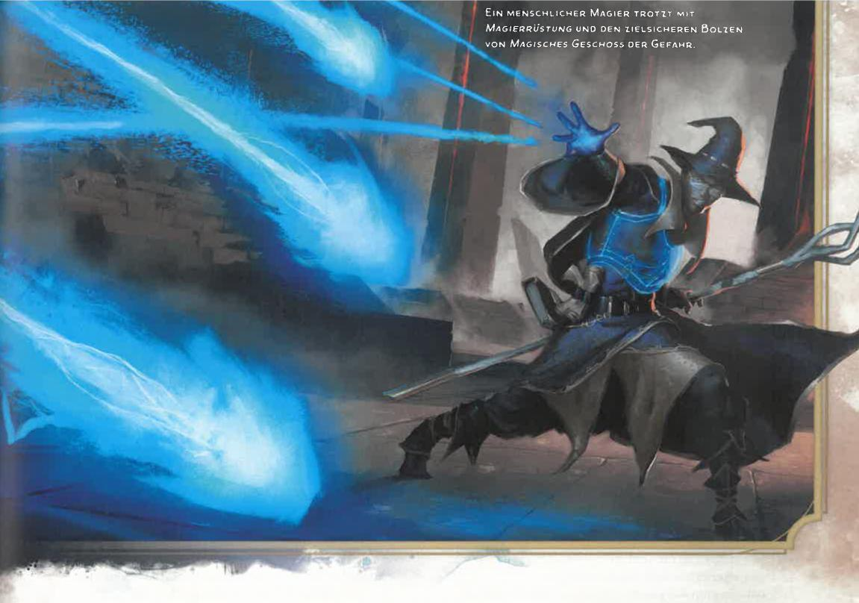

EIN MENSCHLICHER MAGIER TROTZT MIT *MAGIERRÜSTUNG* UNO DEN ZIELSICHEREN BOLZEN VON MAGISCHES GESCHOSS DER GEFAHR.

*Verwandlungszauber 2. Grades (Magier, Paladin, Waldläufer,*

*Zauberer)*

**Zeitaufwand:** Bonusaktion   
**Reichweite:** Berührung   
**Komponenten:** V, G

**Wirkungsdauer:** 1 Stunde

Du berührst eine nichtmagische Waffe. Für die Wirkungsdauer ist diese Waffe eine magische Waffe mit einem Bonus von +1 auf Angriffs- und Schadenswürfe. Der Zauber endet vorzeitig, wenn du ihn erneut wirkst.

*Verwenden von Zauberplätzen höheren Grades:* Bei einem Zauberplatz des 3. bis 5. Grades wird der Bonus auf +2 erhöht. Bei einem Zauberplatz ab dem 6. Grad wird der Bonus auf +3 erhöht.

MAGISCHER MUND

*Illusionszauber 2. Grades (Barde, Magier)*

**Zeitaufwand: 1** Minute oder Ritual

**Reichweite:** 9 Meter

**Komponenten:** V, G, M (Jadestaub im Wert von mindestens

10 GM, den der Zauber verbraucht)

**Wirkungsdauer:** Bis der Zauber gebannt wird

Du implantierst eine Botschaft in einen Gegenstand in Reichweite. Diese Botschaft wird bei einer bestimmten Auslösebedingung ausgesprochen. Wähle einen Gegenstand aus, den du sehen kannst und der nicht von einer anderen Kreatur getragen oder gehalten wird. Sprich dann die Botschaft aus. Sie kann höchstens 25 Worte enthalten, jedoch über einen Zeitraum von bis zu zehn Minuten übermittelt werden. Bestimme zum Schluss den Umstand, unter dem der Zauber ausgelöst und deine Botschaft übermittelt wird.

Wenn dieser Auslöser eintritt, erscheint ein magischer Mund auf dem Gegenstand und spricht die Botschaft mit deiner Stimme und deiner Sprachlautstärke. Verfügt der ausgewählte Gegenstand über einen Mund oder etwas, das wie ein Mund aussieht, beispielsweise den Mund einer Statue, so erscheint der magische Mund dort, sodass die Worte aus dem Mund des Gegenstands zu kommen scheinen. Wenn du diesen Zauber wirkst, kannst du entscheiden, ob er nach einmaligem Übermitteln der Botschaft endet oder aber bestehen bleibt und die Botschaft jeweils wiederholt wird, wenn die Auslösebedingung erneut erfüllt ist.

Der Auslöser kann beliebig allgemein oder detailliert sein. Er muss jedoch auf sichtbaren und hörbaren Umständen basieren, die im Abstand von bis zu neun Metern um den Gegenstand auftreten. Beispielweise könntest du bestimmen, dass die Botschaft übermittelt wird, sobald eine Kreatur sich dem Gegenstand auf neun Meter nähert oder wenn im Abstand von bis zu neun Metern vom Gegenstand eine Silberglocke geläutet wird.

|  |  |  |
| --- | --- | --- |
|  | KAPITEL 7 ZAUBER | 28 |
|  |  |  |

MAGISCHES GEFÄSS

*Nekromantiezauber 6. Grades (Magier)*

**Zeitaufwand:** 1 Minute

Reichweite: Selbst

**Komponenten:** V, G, M (ein Edelstein, ein Kristall oder eine

Reliquie im Wert von mindestens 500 GM)

Wirkungsdauer: Bis der Zauber gebannt wird

Dein Körper verfällt in einen katatonischen Zustand, während deine Seele ihn verlässt und in den Behälter eindringt, den du als Materialkomponente des Zaubers verwendest. Während sich deine Seele im Behälter befindet, nimmst du deine Umgebung wahr, als würdest du dich im Bereich des Behälters aufhalten. Du kannst dich weder bewegen noch Reaktionen ausführen. Als einzige mögliche Aktion kannst du deine Seele bis zu 30 Meter außerhalb des Behälters projizieren und entweder in deinen lebendigen Körper zurückkehren - und damit den Zauber beenden ­oder versuchen, dich des Körpers eines Humanoiden zu bemächtigen.

Du kannst versuchen, von einem beliebigen Humanoiden im Abstand von bis zu 30 Metern von dir, den du sehen kannst, Besitz zu ergreifen. Ausgenommen sind Kreaturen, die unter einem der Zauber *Schutz vor Gut und Böse* oder *Schutzkreis* stehen. Das Ziel führt einen Charismarettungswurf aus. Scheitert der Wurf, so besetzt deine Seele den Körper des Ziels, und seine Seele wird im Behälter gefangen. Bei einem erfolgreichen Rettungswurf widersteht das Ziel dir, und du kannst 24 Stunden lang keinen weiteren Versuch unternehmen.

Sobald du vom Körper einer Kreatur Besitz ergriffen hast, kontrollierst du ihn. Deine Trefferpunkte und Trefferpunktewürfel, deine Werte für Geschicklichkeit, Konstitution und Stärke, deine Bewegungsrate sowie deine Sinne werden durch die der Kreatur ersetzt. Deine übrigen Spielwerte behältst du bei.

Währenddessen kann die Seele der Kreatur die Umgebung um den Behälter mit ihren eigenen Sinnen wahrnehmen. Sie ist jedoch kampfunfähig und kann sich nicht bewegen.

Während du von einem Körper Besitz ergriffen hast, kannst du als magische Aktion vom Wirtskörper zum Behälter zurückkehren, sofern sich dieser im Abstand von bis zu 30 Metern von dir befindet. Dadurch wird die Seele der Kreatur in ihren Körper zurückbefördert. Wenn der Wirtskörper stirbt, während du dich darin befindest, stirbt die Kreatur, und du führst einen Charismarettungswurf gegen deinen eigenen Zauberrettungswurf-SG aus. Bei einem Erfolg kehrst du in den Behälter zurück, sofern er sich im Abstand von bis zu 30 Metern von dir befindet. Anderenfalls stirbst du.

Wenn der Behälter zerstört wird oder der Zauber endet, kehrt deine Seele in deinen Körper zurück. Befindet sich dein Körper weiter als 30 Meter von dir entfernt oder ist er tot, so stirbst du. Befindet sich die Seele einer anderen Kreatur im Behälter, wenn er zerstört wird, so kehrt sie in ihren Körper zurück, sofern er lebendig ist und sich im Abstand von bis zu 30 Metern von ihr befindet. Anderenfalls stirbt die Kreatur.

Wenn der Zauber endet, wird der Behälter zerstört.

KAPITEL 7 i ZAUBER

29O

!!!

MAGISCHES GESCHOSS

*Hervorrufungszauber I. Grades (Magier, Zauberer)*

**Zeitaufwand:** Aktion   
**Reichweite:** 36 Meter   
**Komponenten: V, G   
Wirkungsdauer:** Unmittelbar

Du erschaffst drei leuchtende Wurfpfeile aus magischer Energie. Jeder Wurfpfeil trifft eine Kreatur deiner Wahl in Reichweite, die du sehen kannst. Ein Wurfpfeil fügt seinem Ziel 1W4+1 Energieschaden zu. Die Wurfpfeile treffen alle gleichzeitig. Du kannst bestimmen, ob sie dieselbe oder verschiedene Kreaturen treffen.

***Verwenden von Zauberplätzen höheren Grades:*** Für jeden Zauberplatzgrad über dem 1. erzeugt der Zauber einen weiteren Wurfpfeil.

MASSEN-EINFLÜSTERUNG

*Verzauberungszauber 6. Grades (Barde, Magier, Zauberer)*

**Zeitaufwand:** Aktion

**Reichweite:** 18 Meter

**Komponenten:** V, M (eine Schlangenzunge)

Wirkungsdauer: 24 Stunden

Du schlägst — mit höchstens 25 Worten - bis zu zwölf Kreaturen in Reichweite, die du sehen kannst und die dich hören und verstehen können, eine Vorgehensweise vor. Der Vorschlag muss realistisch klingen und darf nichts enthalten, was den Zielen oder ihren Verbündeten Schaden zufügen würde. Du könntest beispielsweise sagen: „Geht ins Dorf an dieser Straße und helft den Leuten dort bis zum Sonnenuntergang bei der Ernte." Oder du könntest sagen: „Dies ist nicht die Zeit für Gewalt. Lasst Eure Waffen fallen und tanzt! Hört in einer Stunde wieder auf damit."

Jedes Ziel muss einen Weisheitsrettungswurf bestehen, oder es ist für die Wirkungsdauer — oder bis du oder deine Verbündeten ihm Schaden zufügen — bezaubert. Jedes bezauberte Ziel führt den Vorschlag nach besten Kräften aus. Die vorgeschlagene Aktivität kann während der gesamten Wirkungsdauer fortgesetzt werden. Wenn sie jedoch in kürzerer Zeit abgeschlossen werden kann, endet der Zauber bei einem Ziel, sobald es die Aktivität ausgeführt hat.

*Verwenden von Zauberplätzen höheren Grades:* Die Wirkungsdauer wird erhöht: bei einem Zauberplatzgrad von 7 auf 10 Tage, bei einem Zauberplatzgrad von 8 auf 30 Tage und bei einem Zauberplatzgrad von 9 auf 366 Tage.

MASSEN-HEILENDES WORT   
*Bannzauber 3. Grades (Barde, Kleriker)*

**Zeitaufwand:** Bonusaktion   
**Reichweite:** 18 Meter

**Komponenten:** V

**Wirkungsdauer: Unmittelbar**

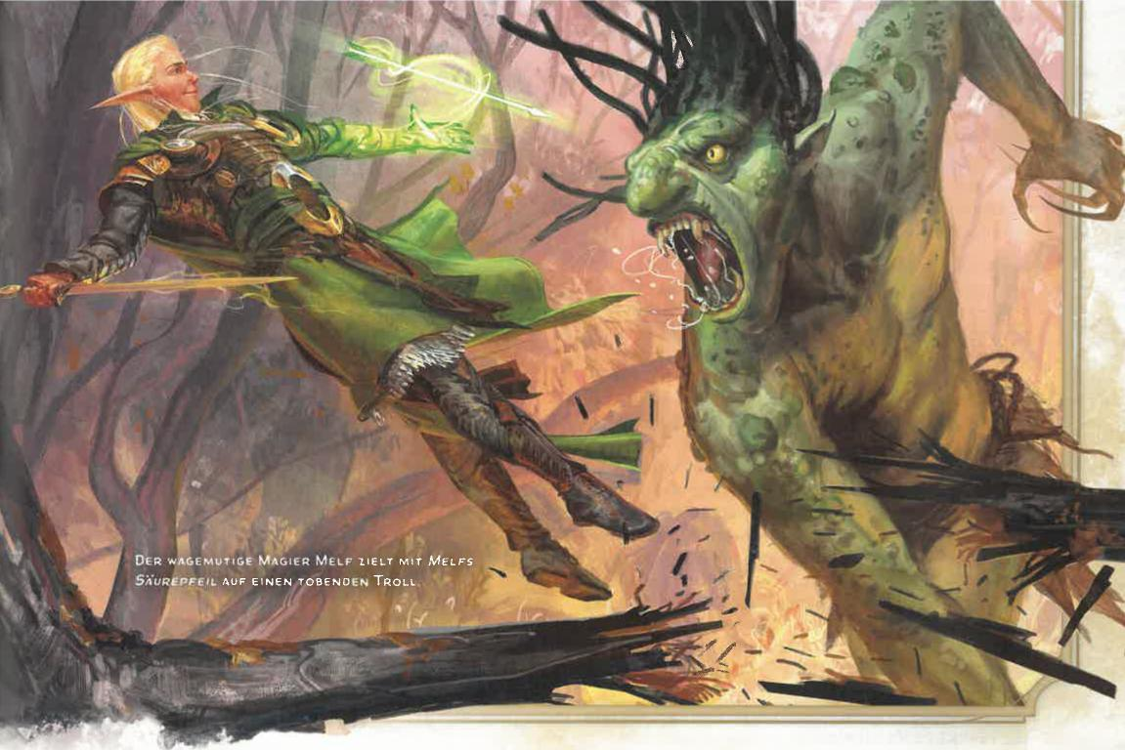

**0 feg**

DER wAGEMUTIGE MAGIER MELF ZIELT MIT MELFS

.5;iuREPFEIL AUF EINEN TOBENDEN TROLL

Bis zu sechs Kreaturen deiner Wahl in Reichweite, die du sehen kannst, erhalten Trefferpunkte in Höhe von 2W4 plus deinem Zauberwirken-Attributsmodifikator zurück.

*Verwenden von Zauberplätzen höheren Grades:* Für jeden Zauberplatzgrad über dem 3. wird die Heilung um 1W4 Trefferpunkte erhöht.

MASSEN-HEILUNG   
*Bannzauber 9. Grades (Kleriker)*

**Zeitaufwand:** Aktion   
**Reichweite:** 18 Meter   
**Komponenten:** V, G   
**Wirkungsdauer:** Unmittelbar

Von dir strömt eine Flut aus heilender Energie zu Kreaturen um dich herum. Du kannst bis zu 700 Trefferpunkte wiederherstellen und nach deiner Wahl auf eine beliebige Anzahl von Kreaturen in Reichweite verteilen, die du sehen kannst. Von diesem Zauber geheilte Kreaturen werden außerdem von den Zuständen Blind, Taub und Vergiftet befreit.

MASSEN-WUNDEN HEILEN   
*Bannzauber 5. Grades (Barde, Druide, Kleriker)*

**Zeitaufwand:** Aktion   
**Reichweite:** 18 Meter   
**Komponenten:** V, G   
**Wirkungsdauer:** Unmittelbar

Von einem Punkt deiner Wahl in Reichweite geht eine Woge heilender Energie aus. Wähle bis zu sechs Kreaturen innerhalb einer Kugel mit einem Radius von neun Metern um den Zielort aus. Jedes Ziel erhält Trefferpunkte in Höhe von 5W8 plus deinem Zauberwirken-Attributsmodifikator zurück.

*Verwenden von Zauberplätzen höheren Grades:* Für jeden Zauberplatzgrad über dem 5. wird die Heilung um 1W8 Trefferpunkte erhöht.

MELFS SÄUREPFEIL

*Hervorrufungszauber 2. Grades (Magier)*

**Zeitaufwand:** Aktion

**Reichweite:** 27 Meter

**Komponenten:** V, G, M (ein zerstoßenes Rhabarberblatt)

**Wirkungsdauer:** Unmittelbar

Auf ein Ziel in Reichweite schießt ein schimmernder grüner Pfeil, der in einem Sprühregen aus Säure explodiert. Führe einen Fernkampf-Zauberangriff gegen das Ziel aus. Bei einem Treffer erleidet das Ziel 4W4 Säureschaden sowie 2W4 Säureschaden am Ende seines nächsten Zugs. Bei einem Fehlschlag spritzt dennoch genügend Säure auf das Ziel, um ihm die Hälfte des anfänglichen Schadens zuzufügen.

*Verwenden von Zauberplätzen höheren Grades:* Für jeden Zauberplatzgrad über dem 2. werden anfänglicher sowie späterer Schaden jeweils um 1W4 erhöht.

KAPITEL 7 I ZAUBER 29f

METALL ERHITZEN

*Verwandlungszauber 2. Grades (Barde, Druide)*

**Zeitaufwand:** Aktion

**Reichweite:** 18 Meter

**Komponenten:** V, G, M (ein Stück Eisen und eine Flamme)

**Wirkungsdauer:** Konzentration, bis zu 1 Minute

Wähle einen verarbeiteten Gegenstand aus Metall in Reichweite aus, den du sehen kannst — beispielsweise eine metallene Waffe oder eine schwere oder mittelschwere metallene Rüstung. Du lässt den Gegenstand glühend heiß werden. Wenn du den Zauber wirkst, erleiden alle Kreaturen in physischem Kontakt mit dem Gegenstand 2W8 Feuerschaden. Für die Wirkungsdauer kannst du in jedem deiner folgenden Züge eine Bonusaktion verwenden, um diesen Schaden erneut zu bewirken, sofern der Gegenstand sich in Reichweite befindet.

Trägt eine Kreatur den Gegenstand oder hält ihn in der Hand, während sie den Schaden erleidet, so muss sie einen Konstitutionsrettungswurf bestehen, um den Gegenstand fallenzulassen, falls möglich. Wenn sie den Gegenstand nicht fallen lässt, ist sie bis zum Beginn deines nächsten Zugs bei Angriffs- und Attributswürfen im Nachteil.

***Verwenden von Zauberplätzen höheren Grades:*** Für jeden Zauberplatzgrad über dem 2. wird der Schaden um 1W8 erhöht.



EIN MENSCHLICHER DRUIDE WIRKT MIT *TIEREN SPRECHEN, UM* SICH MIT SEINEM BESTEN BÄRENFREUND IU UNTERHALTEN.

METEORITENSCHWARM

*Hervorrufungszauber 9. Grades (Magier, Zauberer)*

**Zeitaufwand:** Aktion   
**Reichweite:** 1,6 Kilometer

**Komponenten:** V, G

**Wirkungsdauer:** Unmittelbar

An vier verschiedenen Punkten in Reichweite, die du sehen kannst, stürzen lodernde Feuerkugeln zu Boden. Alle Kreaturen in Kugeln mit einem Radius von zwölf Metern um diese Punkte müssen einen Geschicklichkeitsrettungswurf ausführen. Scheitert der Wurf, so erleidet die jeweilige Kreatur 20W6 Feuerschaden und 20W6 Wuchtschaden, anderenfalls die Hälfte. Kreaturen im Wirkungsbereich von mehr als einer Feuerkugel sind nur einmal betroffen.

Nichtmagische Gegenstände im Bereich, die nicht getragen oder gehalten werden, erleiden den gleichen Schaden und fangen Feuer, sofern sie brennbar sind.

MIT PFLANZEN SPRECHEN

*Verwandlungszauber 3. Grades (Barde, Druide, Waldläufer)*

**Zeitaufwand:** Aktion   
**Reichweite:** Selbst   
**Komponenten:** V, G   
**Wirkungsdauer:** 10 Minuten

In einer unbeweglichen Ausströmung von bis zu neun Metern um dich erfüllst du Pflanzen mit begrenztem Bewusstsein, sodass sie mit dir kommunizieren und einfache Befehle befolgen können. Du kannst die Pflanzen über Ereignisse des letzten Tages im Bereich des Zaubers befragen

und so Informationen über vorbeiziehende Kreaturen, das Wetter und andere Umstände erhalten.

Außerdem kannst du schwieriges Gelände aufgrund von Pflanzenwachstum — beispielsweise Dickicht oder Unterholz — für die Wirkungsdauer in normales Gelände verwandeln. Umgekehrt kannst du normales Gelände für die Wirkungsdauer zu schwierigem Gelände durch Pflanzenwachstum machen.

Der Zauber ermöglicht es ihnen zwar nicht, sich zu entwurzeln und umherzulaufen, aber sie sind in der Lage, ihre Zweige, Ranken und Stiele für dich zu bewegen.

Wenn sich eine Pflanzenkreatur in der Umgebung befindet, kannst du mit ihr kommunizieren, als würdet ihr dieselbe Sprache sprechen.

MIT STEIN VERSCHMELZEN

*Verwandlungszauber 3. Grades (Druide, Kleriker, Waldläufer)*

**Zeitaufwand:** Aktion oder Ritual   
**Reichweite:** Berührung

**Komponenten:** V, G

**Wirkungsdauer:** 8 Stunden

Du betrittst einen steinernen Gegenstand oder eine Oberfläche von ausreichender Größe, um deinen Körper aufzunehmen, und verschmilzt für die Wirkungsdauer mitsamt deiner Ausrüstung mit dem Stein. Dazu musst du den Stein berühren. Deine Anwesenheit ist nicht erkennbar und kann nur auf magische Weise wahrgenommen werden.

Während du mit dem Stein verschmolzen bist, kannst du nicht sehen, was außerhalb vor sich geht. Du bist zudem bei Weisheitswürfen (Wahrnehmung), um Geräusche von außen zu hören, im Nachteil. Du bemerkst, wie die Zeit vergeht, und kannst Zauber auf dich selbst wirken. Zudem

292 KAPITEL 7 ZAUBER

kannst du 1,5 Meter deiner Bewegungsrate verwenden, um den Stein dort zu verlassen, wo du ihn betreten hast. Dadurch endet der Zauber. Ansonsten kannst du dich nicht bewegen.

Geringer physischer Schaden am Stein verletzt dich nicht. Wenn er teilweise zerstört oder seine Form verändert wird, sodass du nicht mehr hineinpasst, wirst du ausgestoßen und erleidest 6W6 Energieschaden. Wird der Stein vollständig zerstört oder in eine andere Substanz verwandelt, so wirst du ausgestoßen und erleidest 50 Energieschaden. Wenn du ausgestoßen wirst, gelangst du in den freien Bereich, der deinem Eintrittspunkt am nächsten liegt, und bist liegend.

MIT TIEREN SPRECHEN

*Erkenntniszauber I. Grades (Barde, Druide, Hexenmeister,*

*Waldläufer)*

**Zeitaufwand:** Aktion oder Ritual

**Reichweite:** Selbst   
**Komponenten:** V, G

**Wirkungsdauer:** 10 Minuten

Für die Wirkungsdauer kannst du Tiere verstehen und verbal mit ihnen kommunizieren, und du kannst beliebige Fertigkeitsoptionen der Beeinflussen-Aktion auf sie anwenden.

Die meisten Tiere haben zu Themen abseits von Überleben oder Gefährtenschaft nicht viel zu sagen. Sie sind jedoch zumindest in der Lage, Informationen über nahe Orte und Monster sowie über Ereignisse mitzuteilen, die sie innerhalb des letzten Tages erlebt haben.

MIT TOTEN SPRECHEN

*Nekromantiezauber 3. Grades (Barde, Kleriker, Magier)*

**Zeitaufwand:** Aktion

**Reichweite:** 3 Meter

**Komponenten:** V, G, M (brennender Weihrauch)

**Wirkungsdauer:** 10 Minuten

Du erfüllst einem Leichnam deiner Wahl in Reichweite mit einem Hauch von Leben, damit er Fragen beantworten kann, die du ihm stellst. Der Leichnam muss einen Mund besitzen. Wenn die Kreatur untot war, als sie starb, scheitert dieser Zauber. Er scheitert auch dann, wenn die Leiche innerhalb der letzten zehn Tage bereits Ziel dieses Zaubers war.

Für die Wirkungsdauer kannst du der Leiche bis zu fünf Fragen stellen. Die Leiche besitzt nur das Wissen, das sie zu Lebzeiten hatte, und spricht nur die ihr zu Lebzeiten bekannten Sprachen. Die Antworten sind normalerweise kurz, kryptisch oder monoton. Der Leichnam muss dir nicht wahrheitsgemäß antworten, wenn du ihm feindselig gesinnt bist oder er dich als Feind erkennt. Dieser Zauber bringt nicht die Seele der Kreatur in ihren Körper zurück, nur ihren belebenden Geist. Daher kann die Leiche keine neuen Informationen erhalten, weiß nichts, was nach ihrem Tod geschehen ist, und kann nicht über zukünftige Ereignisse mutmaßen.

MONDSTRAHL

*Hervorrufungszauber 2. Grades (Druide)*

**Zeitaufwand:** Aktion

**Reichweite:** 36 Meter

**Komponenten:** V, G, M (Blatt einer Mondsamenpflanze)

**Wirkungsdauer:** Konzentration, bis zu 1 Minute

In einem zwölf Meter hohen Zylinder mit einem Radius von bis zu 1,5 Metern um einen Punkt in Reichweite scheint ein silbriger Strahl fahlen Lichts herab. Für die Wirkungsdauer ist der Zylinder von dämmrigem Licht erfüllt, und du kannst in deinen folgenden Zügen eine magische Aktion ausführen, um den Zylinder bis zu 18 Meter weit zu bewegen.

Wenn der Zylinder erscheint, führt jede Kreatur darin einen Konstitutionsrettungswurf aus. Scheitert der Wurf, so erleidet eine Kreatur 2W10 gleißenden Schaden. Wenn ihre Gestalt gewandelt ist (beispielsweise infolge des Zaubers *Verwandlung),* nimmt sie außerdem ihre wahre Gestalt an und kann sich erst wieder verwandeln, wenn sie den Zylinder verlässt. Bei einem erfolgreichen Rettungswurf erleidet die Kreatur nur halb so viel Schaden. Eine Kreatur führt diesen Rettungswurf auch dann aus, wenn der Bereich des Zaubers sich in ihren Bereich bewegt, wenn die Kreatur den Bereich des Zaubers betritt oder ihren Zug darin beendet. Eine Kreatur kann diesen Rettungswurf nur einmal pro Zug ausführen.

*Verwenden von Zauberplätzen höheren Grades:* Für jeden Zauberplatzgrad über dem 2. wird der Schaden um 1W10 erhöht.

MONSTER BEHERRSCHEN

*Verzauberungszauber 8. Grades (Barde, Hexenmeister, Magier,*

*Zauberer)*

**Zeitaufwand:** Aktion

**Reichweite: 18** Meter

**Komponenten:** V, G

**Wirkungsdauer:** Konzentration, bis zu **1** Stunde

Eine Kreatur deiner Wahl in Reichweite, die du sehen kannst, muss einen Weisheitsrettungswurf bestehen, oder sie ist für die Wirkungsdauer bezaubert. Wenn du oder deine Verbündeten gegen das Ziel kämpfen, ist es beim Rettungswurf im Vorteil. Wann immer das Ziel Schaden erleidet, wiederholt es den Rettungswurf. Bei einem Erfolg endet der Zauber bei ihm.

Du verfügst über eine telepathische Verbindung mit dem bezauberten Ziel, solange ihr euch auf derselben Existenzebene befindet. Diese Verbindung kannst du in deinem Zug nutzen, um dem Ziel Befehle zu erteilen (keine Aktion erforderlich), beispielsweise „Greife diese Kreatur an", „Laufe dorthin" oder „Hole diesen Gegenstand". Das Ziel gehorcht in seinem Zug, so gut es kann. Wenn es den Befehl ausgeführt hat und keine weiteren Anweisungen von dir erhält, verhält es sich nach seinen Wünschen und versucht vor allem, sich zu schützen.

KAPITEL 71 ZAUBER 293

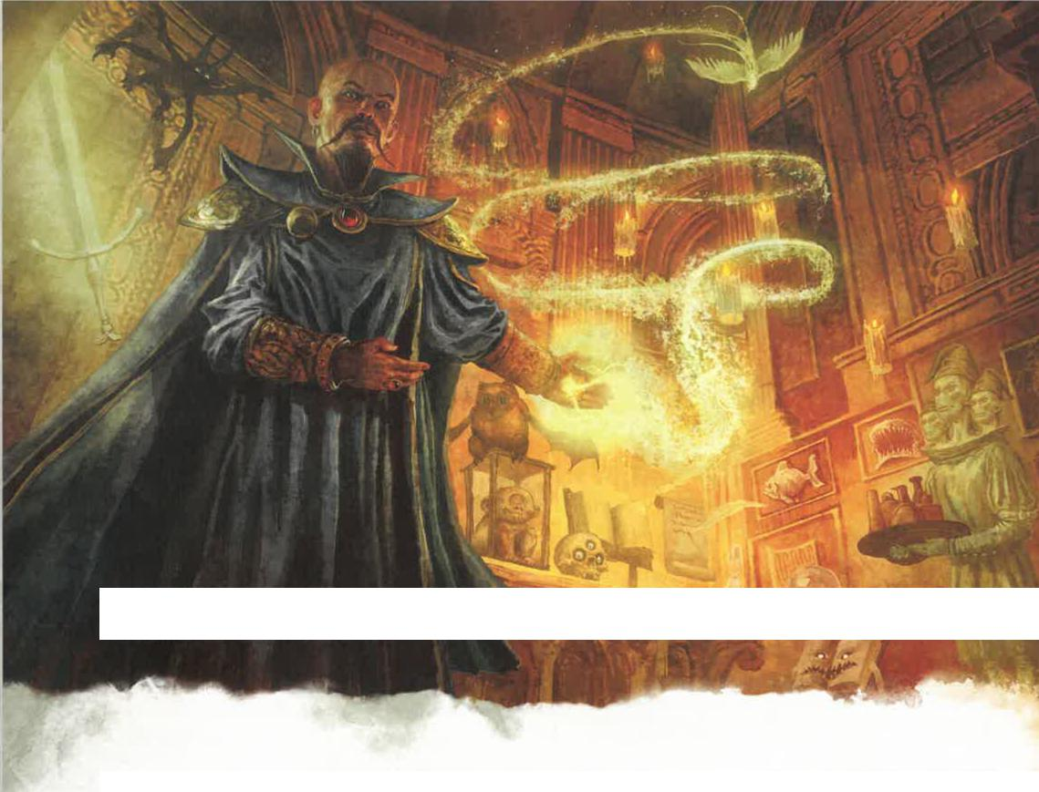

|  |  |
| --- | --- |
|  |  |
| DER MAGIER MORDENKAINEN BEGRÜSST SEINE GÄSTE IN SEINEM MAGISCHEN ANWESEN: *MORDENKA INENS HERRLICHEM HERRENHAUS.* |
|  |

Du kannst dem Ziel befehlen, eine Reaktion auszuführen, musst dazu allerdings selbst eine Reaktion ausführen.

*Verwenden von Zauberplätzen höheren Grades:* Deine Konzentration kann länger andauern: bei einem Zauberplatz des 9. Grades bis zu acht Stunden.

MONSTER BEZAUBERN

*Verzauberungszauber 4. Grades (Barde, Druide, Hexenmeister,*

*Magier, Zauberer)*

**Zeitaufwand:** Aktion   
**Reichweite:** 9 Meter   
**Komponenten:** V, G   
**Wirkungsdauer:** 1 Stunde

Eine Kreatur in Reichweite, die du sehen kannst,

führt einen Weisheitsrettungswurf aus. Dabei ist sie

im Vorteil, wenn du oder deine Verbündeten gegen sie

kämpfen. Scheitert der Wurf, so ist das Ziel bezaubert,

bis der Zauber endet oder du oder deine Verbündeten

ihm Schaden zufügen. Die bezauberte Kreatur ist dir

freundlich gesinnt. Nach Ende des Zaubers weiß das Ziel,

dass es von dir bezaubert wurde.

*Verwenden von Zauberplätzen höheren Grades:* Für jeden

Zauberplatzgrad über dem 4. kannst du auf eine weitere

Kreatur zielen.

MONSTER FESTHALTEN

*Verzauberungszauber 5. Grades (Barde, Hexenmeister, Magier,*

*Zauberer)*

**Zeitaufwand:** Aktion

**Reichweite:** 27 Meter

**Komponenten:** V, G, M (ein gerades Stück Eisen)

**Wirkungsdauer:** Konzentration, bis zu 1 Minute

Wähle eine Kreatur in Reichweite aus, die du sehen kannst. Das Ziel muss einen Weisheitsrettungswurf bestehen, oder es ist für die Wirkungsdauer gelähmt. Das Ziel wiederholt den Rettungswurf am Ende jedes seiner Züge. Bei einem Erfolg endet der Zauber.

*Verwenden von Zauberplätzen höheren Grades:* Für jeden Zauberplatzgrad über dem 5. kannst du auf eine weitere Kreatur zielen.

MORDENKAINENS HERRLICHES HERRENHAUS *Beschwörungszauber* 7 *Grades (Barde, Magier)*

**Zeitaufwand:** 1 Minute

**Reichweite:** 90 Meter

**Komponenten:** V, G, M (eine Miniatur-Tür im Wert von

mindestens 15 GM)

**Wirkungsdauer:** 24 Stunden

294 KAPITEL 7 ZAUBER

Du beschwörst in Reichweite eine schimmernde Tür, die für die Wirkungsdauer bestehen bleibt. Sie ist 1,5 Meter breit und drei Meter hoch, und sie führt zu einem extradimensionalen Anwesen. Du und jede Kreatur, die du beim Wirken des Zaubers bestimmst, könnt das extradimensionale Anwesen betreten, solange die Tür geöffnet ist. Du kannst sie öffnen oder schließen (keine Aktion erforderlich), wenn du dich im Abstand von bis zu neun Metern davon befindest. Ist die Tür geschlossen, so ist sie nicht wahrnehmbar.

Hinter der Tür liegt eine herrliche Eingangshalle mit zahlreichen Zimmern. Die Atmosphäre des Anwesens ist sauber, frisch und warm.

Du kannst einen beliebigen Grundriss erstellen, der allerdings 50 zusammenhängende Würfel mit je drei Metern Kantenlänge nicht überschreiten kann. Das Anwesen ist nach deinen Wünschen eingerichtet und dekoriert. Es gibt ausreichend Nahrung, um bis zu 100 Personen ein Festmahl mit neun Gängen zu servieren. Möbel und andere Gegenstände, die durch diesen Zauber erschaffen wurden, lösen sich in Rauch auf, wenn sie aus dem Anwesen entfernt werden.

100 fast transparente Diener nehmen sich der Wünsche aller Gäste an. Du bestimmst, wie die Diener aussehen und welche Kleidung sie tragen. Sie sind unverwundbar und gehorchen deinen Befehlen. Dabei können sie Aufgaben ausführen, die auch Menschen ausführen könnten. Sie können jedoch nicht angreifen oder Aktionen ausführen, die anderen Kreaturen direkten Schaden zufügen würden. Die Diener können Gegenstände holen und reinigen, Kleidung zusammenlegen, Feuer entfachen, Essen servieren, Wein einschenken und dergleichen. Sie können das Anwesen jedoch nicht verlassen.

Wenn der Zauber endet, werden alle Kreaturen und Gegenstände aus dem extradimensionalen Bereich in die freien Bereiche ausgestoßen, die dem Eingang am nächsten liegen.

MORDENKAINENS PRIVATES HEILIGTUM *Bannzauber* 4. *Grades (Magier)*

**Zeitaufwand:** 10 Minuten

**Reichweite:** 36 Meter

**Komponenten:** V, G, M (ein dünnes Bleiblech)

**Wirkungsdauer:** 24 Stunden

Du sicherst einen Bereich in Reichweite auf magische Weise. Dabei handelt es sich um einen Würfel mit einer Kantenlänge zwischen 1,5 und 30 Metern. Der Zauber bleibt für die Wirkungsdauer bestehen.

Beim Wirken des Zaubers entscheidest du, welche Sicherheit er bietet. Du kannst eine beliebige der folgenden Eigenschaften auswählen:

Geräusche können die Barriere am Rand des geschützten

Bereichs nicht durchdringen.

Die Barriere des geschützten Bereichs erscheint

dunkel und neblig und verhindert jegliche Sicht

(auch Dunkelsicht).

Sensoren von Erkenntniszaubern können weder im

geschützten Bereich erscheinen noch den Rand der

Barriere durchdringen.

* Kreaturen in dem Bereich können nicht zum Ziel von Erkenntniszaubern werden.
* Nichts kann in den bewachten Bereich hinein- oder aus ihm herausteleportiert werden.
* Ebenenreisen werden innerhalb des geschützten Bereichs blockiert.

Wenn du diesen Zauber 365 Tage lang täglich am selben Ort wirkst, wird der Effekt dauerhaft.

*Verwenden von Zauberplätzen höheren Grades:* Für jeden Zauberplatzgrad über dem 4. kannst du die Kantenlänge des Würfels um 30 Meter vergrößern.

MORDENKAINENS SCHWERT *Hervorrufungszauber 7. Grades (Barde, Magier)*

**Zeitaufwand:** Aktion

**Reichweite:** 27 Meter

**Komponenten:** V, G, M (ein Miniaturschwert im Wert von

mindestens 250 GM)

**Wirkungsdauer:** Konzentration, bis zu 1 Minute

Du erschaffst ein geisterhaftes Schwert, das in Reichweite schwebt. Die Kugel bleibt für die Wirkungsdauer bestehen.

Wenn das Schwert erscheint, kannst du einen Nahkampf-Zauberangriff gegen ein Ziel im Abstand von bis zu 1,5 Metern vom Schwert ausführen. Bei einem Treffer erleidet das Ziel Energieschaden in Höhe von 4W12 plus deinem Zauberwirken-Attributsmodifikator.

In deinen folgenden Zügen kannst du das Schwert mit einer Bonusaktion bis zu neun Meter weit an einen Ort bewegen, den du sehen kannst, und den Angriff gegen dasselbe oder ein anderes Ziel wiederholen.

MORDENKAINENS TREUER HUND *Beschwörungszauber 4. Grades (Magier)*

**Zeitaufwand:** Aktion

**Reichweite:** 9 Meter

**Komponenten:** V, G, M (eine Silberpfeife)

**Wirkungsdauer:** 8 Stunden

Du beschwörst in einem freien Bereich in Reichweite, den du sehen kannst, einen geisterhaften Wachhund. Dieser bleibt für die Wirkungsdauer bestehen, oder bis ihr euch weiter als 90 Meter voneinander entfernt.

Niemand außer dir kann den Hund sehen, und er ist immateriell und unverwundbar. Wenn sich ihm eine Kreatur von mindestens kleiner Größe auf höchstens neun Meter nähert, ohne zuvor das Kennwort zu sprechen, das du beim Wirken des Zaubers festgelegt hast, bellt der Hund laut. Der Hund hat Wahrer Blick mit einer Reichweite von neun Metern.

Zu Beginn jedes deiner Züge versucht der Hund, einen Gegner im Abstand von bis zu 1,5 Metern von sich zu beißen. Der Gegner muss einen Geschicklichkeitsrettungswurf bestehen, oder er erleidet 4W8 Energieschaden.

In deinen folgenden Zügen kannst du eine magische Aktion ausführen, um den Hund bis zu neun Meter weit zu bewegen.

|  |  |  |  |  |  |  |
| --- | --- | --- | --- | --- | --- | --- |
| **04 •** |  |  |  |  |  |  |
|  | | KAPITEL 7 I ZAUBER ./ 295  -= | | | | |
|  |  |  |  |  |
|  |  | • |  |  |
|  |  |  |  |  |

NAHRUNG UND WASSER ERSCHAFFEN *Beschwörungszauber 3. Grades (Kleriker, Paladin)*

**Zeitaufwand:** Aktion   
**Reichweite:** 9 Meter   
**Komponenten:** V, G   
**Wirkungsdauer:** Unmittelbar

Du erschaffst 22,5 Kilogramm Nahrung und 120 Liter Wasser auf dem Boden oder in Behältern in Reichweite ­nützlich, um den Gefahren von Unterernährung und Dehydrierung vorzubeugen. Die Nahrung sieht aus wie Essen deiner Wahl und ist schlicht, aber nahrhaft. Das Wasser ist sauber. Die Nahrung verdirbt innerhalb von 24 Stunden, wenn sie nicht gegessen wird.

NAHRUNG UND WASSER REINIGEN *Verwandlungszauber 1. Grades (Druide, Kleriker, Paladin)*

**Zeitaufwand:** Aktion oder Ritual   
**Reichweite:** 3 Meter

**Komponenten:** V, G

**Wirkungsdauer:** Unmittelbar

Du entfernst Gifte und Verderbnis aus nichtmagischen Speisen und Getränken in einer Kugel mit einem Radius von 1,5 Metern um einen Punkt deiner Wahl in Reichweite.

NEBELSCHRITT

*Beschwörungszauber 2. Grades (Hexenmeister, Magier, Zauberer)*

**Zeitaufwand:** Bonusaktion

**Reichweite:** Selbst   
**Komponenten: V**

**Wirkungsdauer:** Unmittelbar

Du bist kurz von einem silbrigen Nebel umgeben und teleportierst dich bis zu neun Meter weit in einen freien Bereich, den du sehen kannst.

NEBELWOLKE

*Beschwörungszauber 1. Grades (Druide, Magier, Waldläufer,*

*Zauberer)*

**Zeitaufwand:** Aktion

**Reichweite:** 36 Meter

**Komponenten:** V, G

**Wirkungsdauer:** Konzentration, bis zu 1 Stunde

Du erschaffst eine Kugel aus Nebel mit einem Radius von sechs Metern um einen Punkt in Reichweite. Der Bereich in der Kugel ist komplett verschleiert. Die Kugel bleibt für die Wirkungsdauer bestehen, oder bis starker Wind (wie solcher durch *Windstoß)* sie auflöst.

***Verwenden von Zauberplätzen höheren Grades:*** Für jeden Zauberplatzgrad über dem 1. wird der Radius des Nebels um sechs Meter erhöht.

KAPITEL 7 I ZAUBER

NETZ

*Beschwörungszauber 2. Grades (Magier, Zauberer)*

**Zeitaufwand:** Aktion

**Reichweite:** 18 Meter

**Komponenten:** V, G, M (einige Spinnweben)

**Wirkungsdauer:** Konzentration, bis zu 1 Stunde

Du beschwörst an einem Punkt in Reichweite eine Masse aus klebrigen Netzen. Für die Wirkungsdauer füllen die Netze dort einen Würfel mit sechs Metern Kantenlänge. Die Netze sind schwieriges Gelände, und ihr Bereich ist leicht verschleiert.

Wenn sich die Netze nicht zwischen zwei festen Gegenständen wie Mauern oder Bäumen befinden oder über einen Fußboden, eine Wand oder unter einer Decke gespannt sind, fallen sie in sich zusammen, und zu Beginn deines nächsten Zugs endet der Zauber. Netze, die über eine flache Oberfläche ausgebreitet sind, besitzen eine Dicke von 1,5 Metern.

Wenn eine Kreatur in einem Zug die Netze erstmals betritt oder ihren Zug darin beginnt, muss sie einen Geschicklichkeitsrettungswurf bestehen, oder sie ist festgesetzt, solange sie sich in den Netzen befindet oder bis sie sich befreit.

Eine von den Netzen festgesetzte Kreatur kann als Aktion einen Stärkewurf (Athletik) gegen deinen Zauberrettungswurf-SG ausführen. Bei einem Erfolg ist sie nicht länger festgesetzt.

Die Netze sind brennbar. Alle Netze innerhalb eines Würfels mit 1,5 Metern Kantenlänge verbrennen innerhalb von einer Runde, wenn sie mit Feuer in Kontakt kommen, und fügen dabei allen Kreaturen, die ihren Zug im Feuer beginnen, 2W4 Feuerschaden zu.

NOTFALL

*Bannzauber 6. Grades (Magier)*

**Zeitaufwand:** 10 Minuten

**Reichweite:** Selbst

**Komponenten:** V, G, M (eine mit Edelsteinen verzierte

Statuette von dir im Wert von mindestens 1.500 GM)

**Wirkungsdauer:** 10 Tage

Wähle einen Zauber des höchstens 5. Grades aus, den du auf dich selbst wirken kannst und dessen Zeitaufwand eine Aktion beträgt. Du wirkst diesen Zauber (auch Notfallzauber genannt) gemeinsam mit *Notfall* und verbrauchst Zauber­plätze für beide. Der Notfallzauber tritt allerdings erst auf einen bestimmten Auslöser hin in Kraft. Diesen Auslöser beschreibst du, wenn du die beiden Zauber wirkst. Beispiel: Wirkst du *Notfall* gemeinsam mit *Wasser atmen,* so kannst du bestimmen, dass *Wasser atmen* in Kraft tritt, wenn du in Wasser oder einer ähnlichen Flüssigkeit untertauchst.

Der Notfallzauber tritt sofort in Kraft, wenn der Auslöser das erste Mal auftritt — ob du willst oder nicht. Danach endet *Notfall.*

Der Zauber wirkt nur auf dich, selbst wenn er normale­rweise auch auf andere Ziele gewirkt werden könnte. Du kannst immer nur jeweils einen *Notfall-Zauber* verwenden. Wirkst du diesen Zauber erneut, so endet der Effekt eines anderen Notfall-Zaubers auf dich. *Notfall* endet auch dann, wenn du die Materialkomponente nicht mehr bei dir hast.

296

NYSTULS MAGISCHE AURA   
*Illusionszauber 2. Grades (Magier)*

**Zeitaufwand:** Aktion

**Reichweite:** Berührung

**Komponenten:** V, G, M (ein kleines Quadrat aus Seide)

**Wirkungsdauer:** 24 Stunden

Du berührst eine bereitwillige Kreatur oder einen Gegenstand, der nicht getragen oder gehalten wird, und platzierst eine Illusion auf dem Ziel. Eine Kreatur erhält den Effekt Maskierung, ein Gegenstand den Effekt Falsche Aura (beide Effekte siehe unten). Der Effekt bleibt für die Wirkungsdauer bestehen. Wenn du diesen Zauber 30 Tage lang täglich auf dasselbe Ziel wirkst, bleibt die Illusion bestehen, bis sie gebannt wird.

***Maskierung (Kreatur):*** Wähle einen Kreaturentyp aus, der nicht dem tatsächlichen Typ des Ziels entspricht. Andere Zauber und magische Effekte behandeln das Ziel, als wäre es eine Kreatur des ausgewählten Typs.

***Falsche Aura (Gegenstand):*** Du veränderst die Art, wie das Ziel für Zauber und magische Effekte wie *Magie entdecken* erscheint, die magische Auren entdecken. Du kannst einen nichtmagischen Gegenstand magisch und einen magischen Gegenstand nichtmagisch erscheinen lassen, oder die Aura des Gegenstands so manipulieren, dass er einer Schule der Magie deiner Wahl anzugehören scheint.

OTILUKES FROSTSPHÄRE

*Hervorrufungszauber 6. Grades (Magier, Zauberer)*

**Zeitaufwand:** Aktion

**Reichweite:** 90 Meter

**Komponenten:** V, G, M (eine Miniatu r-Kristal l kugel)

**Wirkungsdauer:** Unmittelbar

Du verschießt eine eisige Kugel an einen Punkt deiner Wahl in Reichweite, wo sie zu einer Kugel mit einem Radius von 18 Metern explodiert. Jede Kreatur in diesem Bereich führt einen Konstitutionsrettungswurf aus. Scheitert der Wurf, so erleidet sie 10W6 Kälteschaden, anderenfalls die Hälfte.

Wenn die Kugel ein Gewässer trifft, so gefriert dieses in einem quadratischen Bereich von neun Metern Kantenlänge bis in eine Tiefe von 15 Zentimetern. Das Eis bleibt eine Minute lang bestehen. Kreaturen, die an der Oberfläche des gefrorenen Wassers schwimmen, werden im Eis gefangen und sind festgesetzt. Eine gefangene Kreatur kann als Aktion einen Stärkewurf (Athletik) gegen deinen Zauberrettungswurf-SG ausführen, um sich zu befreien.

Du musst die Kugel nach dem Wirken des Zaubers nicht sofort verschießen. In diesem Fall erscheint eine kleine kühle Kugel von der Größe eines Schleudersteins in deiner Hand. Du oder eine Kreatur, der du die Kugel gibst, kann sie jederzeit bis zu zwölf Meter weit werfen oder mit einer Schleuder innerhalb ihrer Grundreichweite verschießen. Die Kugel zerbirst beim Aufprall und bewirkt den gleichen Effekt wie das normale Wirken des Zaubers. Du kannst die Kugel auch ablegen, ohne dass sie zerbirst. Ist sie nach einer Minute nicht zerborsten, so explodiert sie.

***Verwenden von Zauberplätzen höheren Grades:*** Für jeden Zauberplatzgrad über dem 6. wird der Schaden um 1W6 erhöht.

OTILUKES UNVERWÜSTLICHE SPHÄRE *Bannzauber 4. Grades (Magier)*

**Zeitaufwand:** Aktion

**Reichweite:** 9 Meter

**Komponenten:** V, G, M (eine Glaskugel)

**Wirkungsdauer:** Konzentration, bis zu 1 Minute

Eine schimmernde Kugel umschließt eine Kreatur oder einen Gegenstand von jeweils höchstens großer Größe in Reichweite. Eine nicht bereitwillige Kreatur muss einen Geschicklichkeitsrettungswurf bestehen, oder sie wird für die Wirkungsdauer eingeschlossen.

Physische Gegenstände, Energien und Zaubereffekte können die Barriere weder von außen noch von innen durchdringen. Eine Kreatur in der Kugel kann jedoch atmen. Die Kugel ist gegen alle Schadensarten immun, und eine Kreatur oder ein Gegenstand darin kann weder durch Angriffe noch Effekte von außerhalb Schaden erleiden. Gleichermaßen kann eine Kreatur in der Kugel keinen Schaden außerhalb der Kugel bewirken.

Die Kugel ist schwerelos und gerade groß genug für die Kreatur oder den Gegenstand darin. Eine gefangene Kreatur kann sich als Aktion gegen die Wand der Kugel lehnen und die Kugel so bis zur halben Bewegungsrate der Kreatur bewegen. Ebenso kann die Kugel von anderen Kreaturen aufgehoben und bewegt werden.

Wird der Zauber *Auflösung* auf die Kugel gewirkt, so wird die Kugel zerstört, ohne dass etwas im Inneren Schaden erleidet.

OTTOS UNWIDERSTEHLICHER TANZ *Verzauberungszauber 6. Grades (Barde, Magier)*

**Zeitaufwand:** Aktion

**Reichweite:** 9 Meter

**Komponenten:** V

**Wirkungsdauer:** Konzentration, bis zu 1 Minute

Eine Kreatur in Reichweite, die du sehen kannst, muss einen Weisheitsrettungswurf ausführen. Bei einem erfolgreichen Rettungswurf tanzt das Ziel bis zum Ende seines nächsten Zugs albern an einer Stelle und verbraucht dafür seine gesamte Bewegungsrate.

Scheitert der Wurf, so ist das Ziel für die Wirkungsdauer bezaubert. Solange es bezaubert ist, tanzt das Ziel albern an einer Stelle und benötigt dafür seine gesamte Bewegungsrate. Es ist bei Geschicklichkeitsrettungswürfen sowie bei Angriffswürfen im Nachteil, und andere Kreaturen sind bei Angriffswürfen gegen das Ziel im Vorteil. Das Ziel kann in jedem seiner Züge eine Aktion ausführen, um sich zu sammeln und den Rettungswurf zu wiederholen. Bei einem Erfolg endet der Zauber.

PERSON BEHERRSCHEN

*Verzauberungszauber 5. Grades (Barde, Magier, Zauberer)*

**Zeitaufwand:** Aktion

**Reichweite:** 18 Meter

**Komponenten:** V, G

**Wirkungsdauer:** Konzentration, bis zu 1 Minute

KAPITEL 7 I ZAUBER 297

Ein Humanoide deiner Wahl in Reichweite, den du sehen kannst, muss einen Weisheitsrettungswurf bestehen, oder er ist für die Wirkungsdauer bezaubert. Wenn du oder deine Verbündeten gegen das Ziel kämpfen, ist es beim Rettungswurf im Vorteil. Wann immer das Ziel Schaden erleidet, wiederholt es den Rettungswurf. Bei einem Erfolg endet der Zauber bei ihm.

Du verfügst über eine telepathische Verbindung mit dem bezauberten Ziel, solange ihr euch auf derselben Existenzebene befindet. Diese Verbindung kannst du in deinem Zug nutzen, um dem Ziel Befehle zu erteilen (keine Aktion erforderlich), beispielsweise „Greife diese Kreatur an", „Laufe dorthin" oder „Hole diesen Gegenstand". Das Ziel gehorcht in seinem Zug, so gut es kann. Wenn es den Befehl ausgeführt hat und keine weiteren Anweisungen von dir erhält, verhält es sich nach seinen Wünschen und versucht vor allem, sich zu schützen.

Du kannst dem Ziel befehlen, eine Reaktion auszuführen, musst dazu allerdings selbst eine Reaktion ausführen.

***Verwenden von Zauberplätzen höheren Grades:*** Deine Konzentration kann länger andauern: bei einem Zauberplatz des 6. Grades bis zu zehn Minuten, bei einem Zauberplatz des 7. Grades bis zu einer Stunde und bei einem Zauberplatz ab dem 8. Grad bis zu acht Stunden.

PERSON BEZAUBERN

*Verzauberungszauber I. Grades (Barde, Druide, Hexenmeister,*

*Magier, Zauberer)*

**Zeitaufwand:** Aktion **Reichweite:** 9 Meter **Komponenten:** V, G **Wirkungsdauer:** 1 Stunde

Ein Humanoide in Reichweite, den du sehen kannst, führt einen Weisheitsrettungswurf aus. Dabei ist sie im Vorteil, wenn du oder deine Verbündeten gegen sie kämpfen. Scheitert der Wurf, so ist das Ziel bezaubert, bis der Zauber endet oder du oder deine Verbündeten ihm Schaden zufügen. Die bezauberte Kreatur ist dir freundlich gesinnt. Nach Ende des Zaubers weiß das Ziel, dass es von dir bezaubert wurde.

***Verwenden von Zauberplätzen höheren Grades:*** Für jeden Zauberplatzgrad über dem 1. kannst du auf eine weitere Kreatur zielen.

PERSON FESTHALTEN

*Verzauberungszauber 2. Grades (Barde, Druide, Hexenmeister,*

*Kleriker, Magier, Zauberer)*

**Zeitaufwand:** Aktion

**Reichweite:** 18 Meter

**Komponenten:** V, G, M (ein gerades Stück Eisen)

**Wirkungsdauer:** Konzentration, bis zu 1 Minute

Wähle einen Humanoiden in Reichweite aus, den du sehen kannst. Das Ziel muss einen Weisheitsrettungswurf bestehen, oder es ist für die Wirkungsdauer gelähmt. Das Ziel wiederholt den Rettungswurf am Ende jedes seiner Züge. Bei einem Erfolg endet der Zauber.

***Verwenden von Zauberplätzen höheren Grades:*** Für jeden Zauberplatzgrad über dem 2. kannst du auf einen weiteren Humanoiden zielen.

PFEILSALVE BESCHWÖREN   
*Beschwörungszauber 5. Grades (Waldläufer)*

**Zeitaufwand:** Aktion

**Reichweite:** 45 Meter

**Komponenten:** V, G, M (eine Nah- oder Fernkampfwaffe

im Wert von mindestens 1 KM)

**Wirkungsdauer:** Unmittelbar

Du führst die Waffe, die du zum Wirken des Zaubers verwendet hast, und wählst einen Punkt in Reichweite aus. Hunderte ähnlicher geisterhafter Waffen (oder Geschosse, die zur Waffe passen) hageln herab und verschwinden dann. In einem sechs Meter hohen Zylinder mit einem Radius von zwölf Metern um den gewählten Punkt führt jede Kreatur deiner Wahl, die du sehen kannst, einen Geschicklichkeitsrettungswurf aus. Scheitert der Wurf, so erleidet die Kreatur 8W8 Energieschaden, anderenfalls die Hälfte.

PFEILSPALIER

*Verwandlungszauber 2. Grades (Waldläufer)*

**Zeitaufwand:** Aktion

**Reichweite:** Berührung

**Komponenten:** V, G, M (ein Ziergeflecht)

**Wirkungsdauer:** 8 Stunden

Du berührst bis zu vier nichtmagische Pfeile oder Armbrustbolzen und steckst sie in deinem Bereich in den Boden. Die Geschosse können während der Wirkungsdauer nicht aus dem Boden gezogen werden, und wann immer eine Kreatur außer dir sich dem Bereich der Geschosse erstmals in einem Zug bis auf neun Meter nähert oder ihren Zug dort beendet, erhebt sich eines der Geschosse, um sie zu treffen. Die Kreatur muss einen Geschicklichkeitsrettungswurf bestehen, oder sie erleidet 2W4 Stichschaden. Das Geschoss wird dabei zerstört. Der Zauber endet, wenn keines der Geschosse mehr im Boden steckt.

Wenn du diesen Zauber wirkst, kannst du beliebig viele Kreaturen bestimmen, die der Zauber ignorieren soll.

***Verwenden von Zauberplätzen höheren Grades:*** Für jeden Zauberplatzgrad über dem 2. kannst du zwei weitere Geschosse einsetzen.

PFLANZENTOR

*Beschwörungszauber 6. Grades (Druide)*

**Zeitaufwand:** Aktion **Reichweite:** 3 Meter **Komponenten:** V, G **Wirkungsdauer:** 1 Minute

298 KAPITEL 7 i ZAUBER

* •-• PFLANZENTOR UNO *BnumwANoELN* MACHEN AUS BÄUMEN EIN TRANSPORTNET7.WERH.

Dieser Zauber erschafft eine magische Verbindung zwischen einer unbelebten Pflanze von mindestens großer Größe in Reichweite und einer anderen Pflanze in beliebiger Entfernung auf derselben Existenzebene. Du musst die Zielpflanze mindestens einmal gesehen oder berührt haben. Für die Wirkungsdauer kann jede Kreatur die verzauberte Pflanze betreten und steigt dann aus der Zielpflanze wieder heraus. Dafür benötigt sie 1,5 Meter ihrer Bewegungsrate.

PFLANZENWACHSTUM

*Verwandlungszauber 3. Grades (Barde, Druide, Waldläufer)*

**Zeitaufwand:** Aktion (Mehr Wachstum) oder 8 Stunden

(Mehr Ertrag)

**Reichweite:** 45 Meter

**Komponenten:** V, G

**Wirkungsdauer: Unmittelbar**

Dieser Zauber kanalisiert Vitalität in Pflanzen. Der Zeitaufwand, den du verwendest, bestimmt, ob der Zauber den Effekt Mehr Wachstum oder den Effekt Mehr Ertrag (beide unten beschrieben) bewirkt.

***Mehr Wachstum:*** Wähle einen Punkt in Reichweite aus. Alle normalen Pflanzen in einem Radius von 30 Metern um diesen Punkt gedeihen und wuchern. Jede Kreatur in diesem Bereich muss für jeden Meter, den sie sich bewegt, vier Meter ihrer Bewegungsrate verbrauchen. Du kannst mindestens einen Bereich beliebiger Größe im Wirkungsbereich vom Effekt ausschließen.

***Mehr Ertrag:*** Alle Pflanzen in einem Radius von 0,8 Kilometern um einen Punkt in Reichweite werden 365 Tage lang ertragreich. Bei der Ernte spenden sie doppelt so viel Nahrung wie gewöhnlich. Sie können nur von einem *Pflanzenwachstum-Zauber* pro Jahr profitieren.

**QUELL** DES MONDLICHTS

*Hervorrufungszauber* 4. *Grades (Barde, Druide)*

**Zeitaufwand:** Aktion

**Reichweite:** Selbst

**Komponenten:** V, G

**Wirkungsdauer:** Konzentration, bis zu 10 Minuten

Für die Wirkungsdauer umgibt kühles Licht deinen Körper und spendet in einem Radius von sechs Metern helles Licht und in einem Radius von weiteren sechs Metern dämmriges Licht.

Für die Wirkungsdauer bist du gegen gleißenden Schaden resistent, und deine Nahkampfangriffe bewirken bei einem Treffer zusätzlich 2W6 gleißenden Schaden.

Außerdem kannst du sofort, nachdem du Schaden durch eine Kreatur im Abstand von bis zu 18 Metern von dir erlitten hast, die du sehen kannst, eine Reaktion ausführen, um die Kreatur zu einem Konstitutionsrettungswurf zu zwingen. Scheitert der Wurf, so ist die Kreatur bis zum Ende deines nächsten Zugs blind.

RARYS TELEPATHISCHES BAND   
*Erkenntniszauber 5. Grades (Barde, Magier)*

**Zeitaufwand:** Aktion oder Ritual   
**Reichweite:** 9 Meter

**Komponenten:** V, G, M (zwei Eier)   
**Wirkungsdauer:** 1 Stunde

Du erschaffst zwischen bis zu acht bereitwilligen Kreaturen deiner Wahl in Reichweite eine telepathische Verbindung. Dadurch sind alle Kreaturen für die Wirkungsdauer psychisch miteinander verbunden. Kreaturen, die in keiner Sprache kommunizieren können, sind von diesem Zauber nicht betroffen.

Bis der Zauber endet, können die Ziele telepathisch miteinander kommunizieren, unabhängig davon, ob sie eine gemeinsame Sprache sprechen. Die Kommunikation ist auf jede Entfernung möglich, reicht allerdings nicht bis auf andere Existenzebenen.

RASCHER RÜCKZUG

*Verwandlungszauber 1. Grades (Hexenmeister, Magier, Zauberer)*

**Zeitaufwand:** Bonusaktion

**Reichweite:** Selbst

**Komponenten:** V, G

**Wirkungsdauer:** Konzentration, bis zu 10 Minuten

Du führst die Spurt-Aktion aus, und bis der Zauber endet, kannst du sie erneut als Bonusaktion ausführen.

KAPITEL 7 f ZAUBER 299

EIN ZWERG HATTE EINE UNGLÜCKLICHE   
BEGEGNUNG MIT DEM INDIGO-STRAHL   
VON *REGENBOGENSPIEL.*



REDEGEWANDTHEIT

*Verzauberungszauber 8. Grades (Barde, Hexenmeister)*

**Zeitaufwand:** Aktion   
**Reichweite:** Selbst   
**Komponenten:** V   
**Wirkungsdauer:** 1 Stunde

Für die Wirkungsdauer kannst du das Ergebnis deiner Charismawürfe durch eine 15 ersetzen. Magie, die ermittelt, ob du die Wahrheit sagst, zeigt stets an, dass du die Wahrheit sagst — egal, was du in Wirklichkeit von dir gibst.

REGENBOGENSPIEL

*Hervorrufungszauber 7. Grades (Barde, Magier, Zauberer)*

**Zeitaufwand:** Aktion   
**Reichweite:** Selbst   
Komponenten: V, G   
**Wirkungsdauer:** Unmittelbar

Du verschießt in einem Kegel von 18 Metern acht Lichtstrahlen. Alle Kreaturen im Kegel führen einen Geschicklichkeitsrettungswurf aus. Würfle für jedes Ziel mit 1W8, um die Farbe des Strahls zu bestimmen, der es trifft (Effekt siehe Tabelle „Regenbogenstrahlen").

REGENBOGENSTRAHLEN   
1W8 Strahl

1 Rot: *Gescheiterter Rettungswurf* 12W6 Feuerschaden. *Erfolgreicher Rettungswurf* Halb so viel Schaden.

2 Orange: *Gescheiterter Rettungswurf* 12W6 Säureschaden.   
*Erfolgreicher Rettungswurf* Halb so viel Schaden.

3 **Gelb:** *Gescheiterter Rettungswurf 12W6 Blitzschaden.   
Erfolgreicher Rettungswurf:* Halb so viel Schaden.

4 Grün: *Gescheiterter Rettungswurf* 12W6 Giftschaden.   
*Erfolgreicher Rettungswurf* **Halb so** viel Schaden.

**5 Blau:** *Gescheiterter Rettungswurf 12W6 Kälteschaden.   
Erfolgreicher Rettungswurf:* Halb so viel Schaden.

KAPITEL 7 I ZAUBER

300

1W8 Strahl

6 Indigo: *Gescheiterter Rettungswurf* Das Ziel ist festgesetzt und führt am Ende jedes seiner Züge einen Konstitutionsrettungswurf aus. Bei drei erfolgreichen Rettungswürfen endet der Zustand. Bei drei gescheiterten Rettungswürfen wird das Ziel versteinert, bis es durch einen Effekt wie den des Zaubers

*Vollständige Genesung* befreit wird. Die Erfolge und Misserfolge müssen nicht aufeinanderfolgen. Notiere einfach beide, bis das Ziel drei von einem hat.

*7* Violett: *Gescheiterter Rettungswurf:* Das Ziel ist blind und führt zu Beginn deines nächsten Zugs einen Weisheitsrettungswurf aus. Bei einem erfolgreichen Rettungswurf endet der Zustand. Scheitert der Wurf, so endet der Zustand, und die Kreatur wird auf eine andere Existenzebene (nach Wahl des SL) teleportiert.

8 Besonders: Das Ziel wird von zwei Strahlen getroffen. Würfle zweimal. Bei einem Ergebnis von 8 würfelst du erneut.

REGENBOGENWAND

*Bannzauber 9. Grades (Barde, Magier)*

**Zeitaufwand:** Aktion   
**Reichweite:** 18 Meter   
**Komponenten: V, G   
Wirkungsdauer: 10 Minuten**

Um einen Punkt in Reichweite entsteht eine undurchsichtige vertikale Wand aus bunt schimmerndem Licht. Die Wand ist bis zu 27 Meter lang, neun Meter hoch und 2,5 Zentimeter dick. Alternativ formst du eine Kugel mit einem Radius von bis zu 4,5 Metern um einen Punkt in Reichweite. Wand oder Kugel bleiben für die Wirkungsdauer bestehen. Platzierst du die Wand in einem Bereich, der von einer Kreatur besetzt ist, so endet der Zauber sofort ohne Effekt.

Die Wand spendet in einem Radius von 30 Metern helles Licht und in einem Radius von weiteren 30 Metern dämmriges Licht. Du und Kreaturen, die du beim Wirken des Zaubers bestimmst, könnt die Wand durchqueren und sich in ihrer Nähe aufhalten, ohne Schaden zu erleiden. Wenn eine andere Kreatur, welche die Wand sehen kann, sich ihr auf höchstens sechs Meter nähert oder ihren Zug in diesem Bereich beginnt, muss sie einen Konstitutionsrettungswurf bestehen, oder sie ist eine Minute lang blind.

Die Wand besteht aus sieben Schichten, jede in einer anderen Farbe. Wenn eine Kreatur durch die Wand greift oder geht, geschieht dies Schicht für Schicht durch alle sieben Schichten der Wand. Jede Schicht zwingt die Kreatur zu einem Geschicklichkeitsrettungswurf. Scheitert der Wurf, so ist die Kreatur von den Eigenschaften der Schicht betroffen, wie in der Tabelle „Regenbogenschichten" beschrieben.

Die Wand besitzt eine RK von 10. Sie kann auch Schicht für Schicht von Rot nach Violett auf jeweils spezifische Weise zerstört werden. Eine zerstörte Schicht bleibt für die Wirkungsdauer verschwunden. Der Zauber *Antimagisches Feld* hat keine Wirkung auf die Mauer, und der Zauber *Magie bannen* kann nur auf die violette Schicht wirken.

**REGENBOGENSCHICHTEN   
Reihenfolge Effekte**

**1 Rot:** *Gescheiterter Rettungswurf* 12W6 Feuers­chaden. *Erfolgreicher Rettungswurf* Halb so viel Schaden. *Zusätzliche Effekte:* Nichtmagische Fernkampfangriffe können diese Schicht nicht durchdringen. Die Schicht wird zerstört, wenn sie mindestens 25 Kälteschaden erleidet.

2 **Orange:** *Gescheiterter Rettungswurf* 12W6 Säures­chaden. *Erfolgreicher Rettungswurf* Halb so viel Schaden. *Zusätzliche Effekte:* Magische Fernkampfangriffe können diese Schicht nicht durchdringen. Die Schicht wird durch einen starken Wind (wie solchen durch *Windstoß)* zerstört.

3 **Gelb:** *Gescheiterter Rettungswurf:* 12W6 Blitzs­chaden. *Erfolgreicher Rettungswurf:* Halb so viel Schaden. *Zusätzliche Effekte:* Die Schicht wird zerstört, wenn sie mindestens 60 Energieschaden erleidet.

4 **Grün:** *Gescheiterter Rettungswurf:* 12W6 Gifts­chaden. *Erfolgreicher Rettungswurf* Halb so viel Schaden. *Zusätzliche Effekte:* Die Schicht wird durch den Zauber *Wände passieren* oder einen Zauber des mindestens gleichen Grades zerstört, der auf einer festen Oberfläche ein Portal öffnet.

5 **Blau:** *Gescheiterter Rettungswurf:* 12W6 Kältes­chaden. *Erfolgreicher Rettungswurf* Halb so viel Schaden. *Zusätzliche Effekte:* Die Schicht wird zerstört, wenn sie mindestens 25 Feuerschaden erleidet.

6 **Indigo:** *Gescheiterter Rettungswurf* Das Ziel ist festgesetzt und führt am Ende jedes seiner Züge einen Konstitutionsrettungswurf aus. Bei drei erfolgreichen Rettungswürfen endet der Zustand. Bei drei gescheiterten Rettungswürfen wird das Ziel versteinert, bis es durch einen Effekt wie den des Zaubers *Vollständige Genesung* befreit wird. Die Erfolge und Misserfolge müssen nicht aufeinanderfolgen. Notiere einfach beide, bis das Ziel drei von einem hat. *Zusätzliche Effekte:* Zauber können diese Schicht nicht durchdringen. Die Schicht wird von hellem Licht des Zaubers *Tageslicht* zerstört.

7 **Violett:** *Gescheiterter Rettungswurf* Das Ziel ist blind und führt zu Beginn deines nächsten Zugs einen Weisheitsrettungswurf aus. Bei einem erfolgreichen Rettungswurf endet der Zustand. Scheitert der Wurf, so endet der Zustand, und die Kreatur wird auf eine andere Existenzebene (nach Wahl des SL) teleportiert. *Zusätzliche Effekte:* Diese Schicht wird durch den Zauber *Magie bannen* zerstört.

Eine Kreatur, die du berührst, erhält 4W8+15 Trefferpunkte zurück. Für die Wirkungsdauer erhält das Ziel zu Beginn jedes seiner Züge 1 Trefferpunkt zurück, und fehlende Gliedmaßen wachsen nach zwei Minuten nach.

REITTIER FINDEN

*Beschwörungszauber 2. Grades (Paladin)*

**Zeitaufwand:** Aktion **Reichweite:** 9 Meter **Komponenten:** V, G **Wirkungsdauer: Unmittelbar**

Du beschwörst ein außerweltliches Wesen, das sich als treues Reittier in einem freien Bereich deiner Wahl in Reichweite manifestiert. Es verwendet den Wertekasten eines **Außerweltlichen Reittiers.** Wenn du bereits über

BONUSAKTIONEN

***Böses Starren (nur Unhold, wird nach langer Rast aufgeladen):*** *Weisheitsrettungswurf* Der SG entspricht deinem Zauber-rettungswurf-SG, eine Kreatur im Abstand von bis zu 18 Metern, die vom Reittier gesehen werden kann. *Misserfolg:* Das Ziel ist bis zum Ende deines nächsten Zugs verängstigt.

***Feenschritt (nur Feenwesen, wird nach langer Rast aufgeladen):*** Das Reittier teleportiert sich samt Reiter bis zu 18 Meter weit in einen freien Bereich deiner Wahl.

**AUSSERWELTLICHES REITTIER**

*Großes celestisches Wesen, Feenwesen oder Unhold (nach deiner Wahl), neutral*

**RK** 10 + 1 pro Zaubergrad

TP 5 + 10 pro Zaubergrad (das Reittier verfügt über eine

ii Anzahl von W10-Trefferwürfeln in Höhe des Zaubergrades)   
**Bewegungsrate** 18 m, Fliegen 18 m (erfordert einen Zauber des mindestens 4. Grades)

|  |  |  |  |  |  |  |  |  |  |
| --- | --- | --- | --- | --- | --- | --- | --- | --- | --- |
|  |  | MOD | RW | | MOD | RW | | MOD | RW |
| **STÄ**  il | 18 | +4 | +4 | **GES** 12 | **+1** | +1 | **KON** 14 | +2 | +2 |
| +1 |
| **INT** | 6 | —2 | —2 | **WEI** 12 | +1 | **CHA** 8 | —1 | —1 |

**Sinne** Passive Wahrnehmung 11

**Sprachen** Telepathie auf 1,6 Kilometer (nur mit dir)

HG - (EP 0, ÜB entspricht deinem Übungsbonus)

MERKMALE

***Lebensbindung:*** Wenn du Trefferpunkte durch einen Zauber ab dem 1. Grad zurückerhältst, erhält das Reittier die gleiche Anzahl von Trefferpunkten zurück, sofern du dich im Abstand von bis zu 1,5 Metern von ihm befindest.

**AKTIONEN**

***Außerweltlicher Hieb:*** *Nahkampfangriffswurf* Bonus in Höhe deines Angriffszauber-Modifikators, Reichweite 1,5 Meter. *Treffer:* 1W8 plus Zaubergrad gleißender (celestisches Wesen), psychischer (Feenwesen) oder nekrotischer (Unhold) Schaden.

REGENERATION

*Verwandlungszauber 7. Grades (Barde, Druide, Kleriker)*

**Zeitaufwand:** 1 Minute

**Reichweite:** Berührung

**Komponenten:** V, G, M (eine Gebetsmühle)

**Wirkungsdauer:** 1 Stunde

***Heilende Berührung (nur celestisches Wesen, wird nach langer Rast aufgeladen):*** Eine Kreatur im Abstand von bis zu 1,5 Metern vom Reittier erhält eine Anzahl von Trefferpunkten in Höhe von 2W8 plus Zaubergrad zurück.

KAPITEL 7 I ZAUBER 3O1

ein Reittier durch diesen Zauber verfügst, wird dieses durch das neue ersetzt.

**RIESENINSEKT**

*Großes Tier, gesinnungslos*

RK 11 + Zaubergrad

TP 30 + 10 für jeden Zaubergrad ab dem 5.

Bewegungsrate 12 m, Klettern 12 m, Fliegen 12 m (nur Wespe)

|  |  |  |  |  |  |  |  |  |  |
| --- | --- | --- | --- | --- | --- | --- | --- | --- | --- |
|  |  | MOD | RW |  | MOD | RW |  | MOD | RW |
| STÄ | 17 | +3 | +3 | **GES** 13 | +1 | +1 | **KON** 15 | +2 | +2 |
| INT | 4 | -3 | -3 | **WEI** 14 | +2 | +2 | **CHA** 3 | -4 | -4 |

Sinne Dunkelsicht 18 m, Passive Wahrnehmung 12 Sprachen Versteht die Sprachen, die du sprichst **HG -** (EP 0, ÜB entspricht deinem Übungsbonus)

MERKMALE

*Spinnenklettern:* Das Insekt kann ohne Attributswürfe schwierige Oberflächen erklimmen und sich an Decken entlang bewegen.

AKTIONEN

*Mehrfachangriff:* Das Insekt führt eine Anzahl von Angriffen aus, die der Hälfte des Zaubergrads entspricht (abgerundet).

*Giftstich: Nahkampfangriffswurf* Bonus in Höhe deines Angriffszauber-Modifikators, Reichweite drei Meter. *Treffer:* 1W6+3 plus Zaubergrad Stichschaden sowie 1W4 Giftschaden.

*Netzbolzen (nur Spinne): Fernkampfangriffswurf:* Bonus in Höhe deines Angriffszauber-Modifikators, Reichweite 18 Meter. *Treffer:* 1W10+3 plus Zaubergrad Wuchtschaden, und die Bewegungsrate des Ziels ist bis zum Beginn seines nächsten Zugs auf° verringert.

BONUSAKTIONEN

*Giftspeien (nur Tausendfüßler): Konstitutionsrettungswurf*

Dein Zauberrettungswurf-SG, eine Kreatur im Abstand von bis zu drei Metern, die vom Insekt gesehen werden kann. *Misserfolg:* Das Ziel ist bis zum Beginn des nächsten Zugs des Insekts vergiftet.

RINDENHAUT

*Verwandlungszauber 2. Grades (Druide, Waldläufer)*

Zeitaufwand: Bonusaktion

Reichweite: Berührung

Komponenten: V, G, M (eine Handvoll Rinde)

Wirkungsdauer: 1 Stunde

Du berührst eine bereitwillige Kreatur. Für die Wirkungsdauer nimmt die Haut des Ziels ein rindenartiges Erscheinungsbild an, und das Ziel erhält eine Rüstungsklasse von 17, sofern seine RK niedriger ist.

Das Reittier sieht aus wie ein reittaugliches Tier deiner Wahl — beispielsweise ein Pferd, ein Kamel, ein Schreckenswolf oder ein Elch. Wann immer du diesen Zauber wirkst, wählst du den Kreaturentyp des Reittiers aus: celestisches Wesen, Feenwesen oder Unhold. Der Typ beeinflusst bestimmte Merkmale im Wertekasten.

*Kampf:* Das Reittier ist mit dir und deinen Verbündeten verbündet. Im Kampf nutzt es deinen Initiativewert und fungiert als kontrolliertes Reittier, während du es reitest (wie in den Regeln zu berittenem Kampf definiert). Wenn du kampfunfähig bist, ist das Reittier unmittelbar nach dir am Zug, agiert unabhängig und fokussiert sich darauf, dich zu beschützen.

*Verschwinden des Reittiers:* Das Reittier verschwindet, wenn seine Trefferpunkte auf 0 sinken oder wenn du stirbst. Wenn es verschwindet, hinterlässt es alles, was es getragen oder gehalten hat. Wenn du diesen Zauber erneut wirkst, entscheidest du, ob du erneut das verschwundene Reittier oder ein anderes beschwörst.

*Verwenden von Zauberplätzen höheren Grades:* Verwende den Zauberplatzgrad als Zaubergrad im Wertekasten.

RIESENINSEKT

*Beschwörungszauber 4. Grades (Druide)*

Zeitaufwand: Aktion

Reichweite: 18 Meter

Komponenten: V, G

**Wirkungsdauer:** Konzentration, bis zu 10 Minuten

Du beschwörst einen Riesentausendfüßler, eine Riesen­spinne oder eine Riesenwespe (nach deiner Wahl, wenn du den Zauber wirkst). Die Kreatur manifestiert sich in einem freien Bereich in Reichweite, den du sehen kannst, und verwendet den Wertekasten eines Rieseninsekts. Einige Details im Wertekasten werden von der ausgewählten Gestalt bestimmt. Die Kreatur verschwindet, wenn ihre Trefferpunkte auf 0 sinken oder der Zauber endet.

Die Kreatur ist mit dir und deinen Verbündeten verbündet. Im Kampf nutzt sie deinen Initiativewert und ist direkt nach dir am Zug. Sie gehorcht deinen mündlichen Befehlen (keine Aktion deinerseits erforderlich). Befiehlst du ihr nichts, so führt sie die Ausweichaktion aus und nutzt ihre Bewegung, um Gefahren zu vermeiden.

*Verwenden von Zauberplätzen höheren Grades:* Verwende den Zauberplatzgrad als Zaubergrad im Wertekasten.

3O2 KAPITEL 71 ZAUBER   
!14

RÜSTUNG VON AGATHYS

*Bannzauber 1. Grades (Hexenmeister)*

**Zeitaufwand:** Bonusaktion

**Reichweite:** Selbst

**Komponenten:** V, G, M (eine blaue Glasscherbe)

**Wirkungsdauer:** 1 Stunde

Du wirst von schützendem magischen Frost umgeben. Du erhältst 5 temporäre Trefferpunkte. Wenn eine Kreatur dich während der Wirkungsdauer mit einem Nahkampfangriffswurf trifft, erleidet sie 5 Kälteschaden. Wenn du keine temporären Trefferpunkte mehr hast, endet der Zauber vorzeitig.

*Verwenden von Zauberplätzen höheren Grades:* Für jeden Zauberplatzgrad über dem 1. werden die temporären Trefferpunkte und der Kälteschaden jeweils um 5 erhöht.

SAGENKUNDE

*Erkenntniszauber 5. Grades (Barde, Kleriker, Magier)*

**Zeitaufwand:** 10 Minuten

**Reichweite:** Selbst

**Komponenten:** V, G, M (Weihrauch im Wert von mindestens

250 GM, den der Zauber verbraucht, und vier Stücke

Elfenbein im Wert von jeweils mindestens 50 GM) **Wirkungsdauer:** Unmittelbar

Nenne oder beschreibe eine Person, einen Ort oder einen Gegenstand mit Berühmtheit. Der Zauber übermittelt dir mental eine Zusammenfassung der wichtigen Legenden über das Genannte wie vom SL beschrieben.

Dabei kann es sich um wichtige Details, amüsante Enthüllungen oder sogar geheimes Wissen handeln. Je mehr Informationen du bereits kennst, desto präzisere und detailliertere Informationen erhältst du durch den Zauber. Die erhaltenen Informationen sind korrekt, können aber nach Ermessen des SL in bildlicher Sprache oder in Versform übermittelt werden.

Wenn das Objekt deines Interesses eigentlich nicht berühmt ist, hörst du einige traurige Posaunentöne, und der Zauber scheitert.

SANFTE RUHE

*Nekromantiezauber 2. Grades (Kleriker, Magier, Paladin)*

**Zeitaufwand:** Aktion oder Ritual

**Reichweite:** Berührung

**Komponenten:** V, G, M (2 Kupfermünzen, die der Zauber

verbraucht)

**Wirkungsdauer:** 10 Tage

Du berührst einen Leichnam oder andere sterbliche Überreste. Für die Wirkungsdauer ist das Ziel vor Verwesung geschützt und kann nicht untot werden.

Der Zauber verlängert dadurch auch die Dauer, in der das Ziel wiederbelebt werden kann, da die Tage unter dem Einfluss dieses Zaubers bei Zaubern wie *Tote erwecken* nicht als verstrichene Zeit zählen.

SÄURESPRITZER

*Zaubertrick der Hervorrufung (Magier, Zauberer)*

**Zeitaufwand:** Aktion   
**Reichweite:** 18 Meter   
**Komponenten:** V, G   
**Wirkungsdauer:** Unmittelbar

Du erzeugst an einem Punkt in Reichweite eine Säureblase, die in einer Kugel mit einem Radius von 1,5 Metern explodiert. Jede Kreatur in der Kugel muss einen Geschicklichkeitsrettungswurf bestehen, oder sie erleidet 1W6 Säureschaden.

*Zaubertrick-Aufwertung:* Der Schaden wird um jeweils 1W6 erhöht, wenn du die 5. (2W6), die 11. (3W6) und die 17. (4W6) Stufe erreichst.

SCHAURIGER STRAHL

*Zaubertrick der Hervorrufung (Hexenmeister)*

**Zeitaufwand:** Aktion   
**Reichweite:** 36 Meter   
**Komponenten:** V, G   
**Wirkungsdauer:** Unmittelbar

Du schleuderst einen Strahl aus knisternder Energie. Führe einen Fernkampf-Zauberangriff gegen eine Kreatur oder einen Gegenstand in Reichweite aus. Bei einem Treffer erleidet das Ziel 1W10 Energieschaden.

*Zaubertrick-Aufwertung:* Der Zauber erzeugt mehr Strahlen, wenn du die 5. (zwei Strahlen), die 11. (drei Strahlen) und die 17. (vier Strahlen) Stufe erreichst. Du kannst die Strahlen alle auf dasselbe Ziel oder auf jeweils unterschiedliche Ziele lenken. Führe für jeden Strahl einen eigenen Angriffswurf aus.

SCHEINGELÄNDE

*Illusionszauber 4. Grades (Barde, Druide, Hexenmeister, Magier)*

**Zeitaufwand:** 10 Minuten   
**Reichweite:** 90 Meter

**Komponenten:** V, G, M (ein Pilz)

**Wirkungsdauer:** 24 Stunden

Du lässt natürliches Gelände innerhalb eines Würfels mit 45 Metern Kantenlänge wie ein anderes natürliches Gelände aussehen, klingen und riechen. Weite Felder oder eine Straße können so als Sumpf, Berg, Erdspalte oder anderes schwieriges oder unpassierbares Gelände erscheinen. Ein Tümpel kann wie eine grüne Wiese wirken, ein Steilhang wie ein sanftes Gefälle, ein Graben voller Felsbrocken wie eine breite Straße. Gebäude, Ausrüstung und Kreaturen im Bereich verändern sich nicht.

Die ertastbaren Eigenschaften des Geländes bleiben unverändert, sodass Kreaturen, die den Bereich betreten, die Illusion wahrscheinlich als solche bemerken. Ist der Unterschied bei Berührung nicht offensichtlich, so kann eine Kreatur, welche die Illusion untersucht, die Studieren-Aktion und einen Intelligenzwurf (Nachforschungen)

KAPITEL 7 ZAUBER 3©3

gegen deinen Zauberrettungswurf-SG ausführen, um sie zu durchschauen. Wenn eine Kreatur die Illusion als solche erkennt, sieht sie diese als ein dem eigentlichen Gelände überlagertes vages Bild.

SCHILD

*Bannzauber I. Grades (Magier, Zauberer)*

**Zeitaufwand:** Reaktion, die du ausführst, wenn du von

einem Angriffswurf getroffen oder als Ziel des Zaubers

*Magisches Geschoss* ausgewählt wirst

**Reichweite:** Selbst

**Komponenten:** V, G

**Wirkungsdauer:** 1 Runde

Eine nicht wahrnehmbare Barriere aus magischer Energie schützt dich. Bis zum Beginn deines nächsten Zugs hast du einen Bonus von +5 auf deine RK (auch gegen den auslösenden Angriff), und du erleidest keinen Schaden durch *Magisches Geschoss.*

SCHILD DES GLAUBENS   
*Bannzauber 1. Grades (Kleriker, Paladin)*

**Zeitaufwand:** Bonusaktion

**Reichweite:** 18 Meter

**Komponenten:** V, G, M (eine Gebetsschriftrolle)

**Wirkungsdauer:** Konzentration, bis zu 10 Minuten

Ein schimmerndes Feld umgibt eine Kreatur deiner Wahl in Reichweite und gewährt ihr für die Wirkungsdauer einen Bonus von +2 auf ihre RK.

SCHLAF

*Verzauberungszauber 1. Grades (Barde, Magier, Zauberer)*

**Zeitaufwand:** Aktion

**Reichweite:** 18 Meter

**Komponenten:** V, G, M (eine Prise Sand oder

Rosenblütenblätter)

**Wirkungsdauer:** Konzentration, bis zu 1 Minute

Jede Kreatur deiner Wahl in einer Kugel mit einem Radius von 1,5 Metern um einen Punkt in Reichweite muss einen Weisheitsrettungswurf bestehen, oder es ist bis zum Ende seines nächsten Zugs kampfunfähig und muss den Rettungswurf dann wiederholen. Wenn das Ziel auch beim zweiten Rettungswurf scheitert, ist es für die Wirkungsdauer bewusstlos. Der Zauber endet bei einem Ziel, wenn es Schaden erleidet oder jemand im Abstand von bis zu 1,5 Metern von ihm eine Aktion ausführt, um es zu schütteln.

Kreaturen, die wie Elfen nicht schlafen, oder die gegen den Zustand Erschöpft immun sind, bestehen Rettungswürfe gegen diesen Zauber automatisch.

KAPITEL 7 1 ZAUBER.

304

SCHLINGRANKE

*Beschwörungszauber 4. Grades (Druide, Waldläufer)*

**Zeitaufwand:** Bonusaktion

**Reichweite:** 18 Meter

**Komponenten:** V, G

**Wirkungsdauer:** Konzentration, bis zu 1 Minute

Du beschwörst eine Ranke, die in einem freien Bereich in Reichweite, den du sehen kannst, aus einer Oberfläche sprießt. Die Ranke bleibt für die Wirkungsdauer bestehen.

Führe einen Nahkampf-Zauberangriff gegen eine Kreatur im Abstand von bis zu neun Metern von der Ranke aus. Bei einem Treffer erleidet das Ziel 4W8 Wuchtschaden und wird um bis zu neun Meter zur Ranke gezogen. Wenn das Ziel von höchstens riesiger Größe ist, wird es gepackt (Rettungswurf-SG entspricht deinem Zauberrettungswurf-SG). Die Ranke kann immer nur jeweils eine Kreatur gepackt halten, und du kannst die Ranke veranlassen, eine gepackte Kreatur loszulassen (keine Aktion erforderlich).

Als Bonusaktion in deinen folgenden Zügen kannst du den Angriff auf eine Kreatur im Abstand von bis zu neun Metern von der Ranke wiederholen.

***Verwenden von Zauberplätzen höheren Grades:*** Für jeden Zauberplatzgrad über dem 4. wird die Anzahl von Kreaturen, die von der Ranke gepackt werden können, um eins erhöht.

SCHMIEREN

*Beschwörungszauber* ***1.*** *Grades (Magier, Zauberer)*

**Zeitaufwand:** Aktion

**Reichweite:** 18 Meter

**Komponenten:** V, G, M (ein Stück Schweineschwarte oder

Butter)

**Wirkungsdauer:** 1 Minute

In einem quadratischen Bereich mit drei Metern Kantenlänge um einen Punkt in Reichweite bedeckt nichtbrennbares Fett den Boden und macht ihn für die Wirkungsdauer zu schwierigem Gelände.

Wenn das Schmierfett erscheint, muss jede Kreatur in diesem Bereich einen Geschicklichkeitsrettungswurf bestehen, oder sie rutscht aus und stürzt hin, sodass sie liegend ist. Auch Kreaturen, die den Bereich betreten oder ihren Zug darin beginnen, müssen diesen Rettungswurf bestehen, um nicht auszurutschen.

SCHNEESTURM

*Beschwörungszauber 3. Grades (Druide, Magier, Zauberer)*

**Zeitaufwand:** Aktion

**Reichweite:** 45 Meter

**Komponenten:** V, G, M (ein Miniaturregenschirm)

**Wirkungsdauer:** Konzentration, bis zu 1 Minute

Für die Wirkungsdauer fallen in einem zwölf Meter hohen Zylinder mit einem Radius von sechs Metern um einen Punkt deiner Wahl in Reichweite Schnee und Graupel. Der Bereich ist komplett verschleiert, und offene Flammen erlöschen darin.

Der Boden im Zylinder ist schwieriges Gelände. Wenn eine Kreatur den Zylinder erstmals in ihrem Zug betritt oder ihren Zug darin beginnt, muss sie einen Geschicklichkeitsrettungswurf bestehen, oder sie stürzt hin, sodass sie liegend ist, und verliert ihre Konzentration.

SCHNELLER KÖCHER

*Verwandlungszauber 5. Grades (Waldläufer)*

**Zeitaufwand:** Bonusaktion

**Reichweite:** Selbst

**Komponenten:** V, G, M (ein Köcher im Wert von mindestens

1 GM)

**Wirkungsdauer:** Konzentration, bis zu 1 Minute

Du kannst beim Wirken des Zaubers sowie als Bonusaktion während der Wirkungsdauer zwei Angriffe mit einer Waffe ausführen, die Pfeile oder Bolzen verschießt, beispielsweise mit einem Langbogen oder einer leichten Armbrust. Der Zauber erzeugt die für jeden Angriff benötigten Geschosse auf magische Art. Alle vom Zauber erzeugten Pfeile oder Bolzen bewirken den gleichen Schaden wie ihre nichtmagischen Gegenstücke und lösen sich auf, sobald sie getroffen oder verfehlt haben.

SCHOCKGRIFF

*Zaubertrick der Hervorrufung (Magier, Zauberer)*

**Zeitaufwand:** Aktion   
**Reichweite:** Berührung   
**Komponenten:** V, G   
**Wirkungsdauer:** Unmittelbar

Von dir springt ein Blitz auf eine Kreatur über, die du zu berühren versuchst. Führe einen Nahkampf-Zauberangriff gegen das Ziel aus. Bei einem Treffer erleidet das Ziel 1W8 Blitzschaden und kann bis zum Beginn seines nächsten Zugs keine Gelegenheitsangriffe ausführen.

***Zaubertrick-Aufwertung:*** Der Schaden wird um jeweils 1W8 erhöht, wenn du die 5. (2W8), die 11. (3W8) und die 17. (4W8) Stufe erreichst.

SCHUSSHAGEL BESCHWÖREN   
*Beschwörungszauber 3. Grades (Waldläufer)*

**Zeitaufwand:** Aktion

**Reichweite:** Selbst

**Komponenten:** V, G, M (eine Nah- oder Fernkampfwaffe

im Wert von mindestens 1 KM)

**Wirkungsdauer:** Unmittelbar

Du führst die Waffe, die du zum Wirken des Zaubers verwendet hast, und beschwörst ähnliche geisterhafte Waffen (oder Geschosse, die zur Waffe passen). Diese schnellen nach vorne und verschwinden dann. Jede Kreatur deiner Wahl in einem Kegel von 18 Metern, die du sehen kannst, führt einen Geschicklichkeitsrettungswurf aus. Scheitert der Wurf, so erleidet sie 5W8 Energieschaden, anderenfalls die Hälfte.

***Verwenden von Zauberplätzen höheren Grades:*** Für jeden Zauberplatzgrad über dem 3. wird der Schaden um 1W8 erhöht.

SCHUTZ VOR ENERGIE

*Bannzauber 3. Grades (Druide, Kleriker, Magier, Waldläufer,*

*Zauberer)*

**Zeitaufwand:** Aktion

**Reichweite:** Berührung

**Komponenten:** V, G

**Wirkungsdauer:** Konzentration, bis zu 1 Stunde

Für die Wirkungsdauer ist eine bereitwillige Kreatur, die du berührst, gegen eine Schadensart deiner Wahl resistent: Blitz, Feuer, Kälte, Säure oder Schall.

SCHUTZ VOR GIFT

*Bannzauber 2. Grades (Druide, Kleriker, Paladin, Waldläufer)*

**Zeitaufwand:** Aktion   
**Reichweite:** Berührung   
**Komponenten:** V, G

**Wirkungsdauer:** 1 Stunde

Du berührst eine Kreatur und beendest bei ihr den Zustand Vergiftet. Für die Wirkungsdauer ist das Ziel bei Rettungswürfen zum Vermeiden oder Beenden des Zustands Vergiftet im Vorteil und gegen Giftschaden resistent.

SCHUTZ VOR GUT UND BÖSE

*Bannzauber 1. Grades (Druide, Hexenmeister, Kleriker, Magier,*

*Paladin)*

**Zeitaufwand:** Aktion

**Reichweite:** Berührung

**Komponenten:** V, G, M (eine Flasche Weihwasser im Wert

von mindestens 25 GM, die der Zauber verbraucht)

**Wirkungsdauer:** Konzentration, bis zu 10 Minuten

Für die Wirkungsdauer ist eine bereitwillige Kreatur, die du berührst, vor bestimmten Kreaturentypen geschützt: vor Aberrationen, celestischen Wesen, Elementaren, Feenwesen, Unholden und Untoten. Der Schutz gewährt mehrere Vorzüge: Angriffswürfe von Kreaturen dieses Typs sind gegen das Ziel im Nachteil. Außerdem kann das Ziel nicht von Kreaturen dieses Typs besessen, bezaubert oder verängstigt werden. Wenn das Ziel bereits von einer solchen Kreatur besessen, bezaubert oder verängstigt ist, so ist es bei jedem neuen Rettungswurf gegen den entsprechenden Effekt im Vorteil.

SCHÜTZENDES BAND

*Bannzauber 2. Grades (Kleriker, Paladin)*

**Zeitaufwand:** Aktion

**Reichweite:** Berührung

**Komponenten:** V, G, M (ein Paar Platinringe im Wert von

jeweils mindestens 50 GM, die du und das Ziel für die

Wirkungsdauer tragen müsst)

**Wirkungsdauer:** 1 Stunde

Du berührst eine bereitwillige Kreatur und erzeugst eine mystische Verbindung zwischen euch, die bestehen bleibt, bis der Zauber endet. Solange sich das Ziel im Abstand von bis zu 18 Metern von dir befindet, erhält es einen Bonus

KAPITEL 7 1 ZAUBER

3O5

von +1 auf seine RK und auf Rettungswürfe und ist gegen alle Schadensarten resistent. Allerdings erleidest du jedes Mal, wenn dem Ziel Schaden zugefügt wird, die gleiche Menge von Schaden.

|  |  |  |
| --- | --- | --- |
| 3O6 | KAPITEL 7 ZAUBER |  |

Der Zauber endet, falls deine Trefferpunkte auf 0 sinken oder ihr euch weiter als 18 Meter voneinander entfernt. Der Zauber endet auch, wenn er auf einen der beiden Beteiligten erneut gewirkt wird.

SCHUTZGEISTER

*Beschwörungszauber 3. Grades (Kleriker)*

**Zeitaufwand:** Aktion

**Reichweite:** Selbst

**Komponenten:** V, G, M (eine Gebetsschriftrolle)

**Wirkungsdauer:** Konzentration, bis zu 10 Minuten

Beschützende Naturgeister umschwirren dich für die Wirkungsdauer in einer Ausströmung von 4,5 Metern. Wenn du guter oder neutraler Gesinnung bist, erscheint ihre Spektralform engel- oder feenhaft (nach deiner Wahl). Wenn du böser Gesinnung bist, erscheinen sie als Unholde.

Wenn du diesen Zauber wirkst, kannst du Kreaturen bestimmen, die vom Zauber nicht betroffen sind. Die Bewegungsrate betroffener Kreaturen ist innerhalb der Ausströmung halbiert, und wann immer die Aus­strömung in den Bereich einer Kreatur gelangt, eine Kreatur die Ausströmung betritt oder ihren Zug darin beendet, muss die Kreatur einen Weisheitsrettungswurf ausführen. Scheitert der Wurf, so erleidet die Kreatur 3W8 gleißenden Schaden (wenn du guter oder neutraler Gesinnung bist) oder 3W8 nekrotischen Schaden (wenn du böser Gesinnung bist). Bei einem erfolgreichen Rettungswurf erleidet die Kreatur halb so viel Schaden. Eine Kreatur kann diesen Rettungswurf nur einmal pro Zug ausführen.

*Verwenden von Zauberplätzen höheren Grades:* Für jeden Zauberplatzgrad über dem 3. wird der Schaden um 1W8 erhöht.

SCHUTZHÜLLE GEGEN LEBENDES   
*Bannzauber 5. Grades (Druide)*

**Zeitaufwand:** Aktion

**Reichweite:** Selbst

**Komponenten:** V, G

**Wirkungsdauer:** Konzentration, bis zu 1 Stunde

Für die Wirkungsdauer geht eine Aura mit einer Ausströ­mung von drei Metern von dir aus. Die Aura verhindert, dass Kreaturen außer Konstrukten und Untoten sich hineinbewegen oder hineingreifen. Sie können jedoch Zauber wirken und mit Fernkampfwaffen oder Waffen mit Reichweite durch die Barriere angreifen.

Wenn du dich so bewegst, dass eine betroffene Kreatur die Barriere passieren muss, endet der Zauber.

SCHUTZKREIS

*Bannzauber 3. Grades (Hexenmeister, Kleriker, Magier, Paladin)*

**Zeitaufwand:** 1 Minute

**Reichweite:** 3 Meter

**Komponenten:** V, G, M (Salz und Silberpulver im Wert von

mindestens 100 GM, das der Zauber verbraucht)

**Wirkungsdauer:** 1 Stunde

Du erschaffst einen sechs Meter hohen Zylinder aus magischer Energie mit einem Radius von drei Metern um einen Punkt auf dem Boden in Reichweite, den du sehen kannst. Wo der Zylinder den Boden oder eine andere Oberfläche schneidet, erscheinen leuchtende Runen.

Wähle mindestens einen der folgenden Kreaturentypen aus: celestische Wesen, Elementare, Feenwesen, Unholde oder Untote. Der Kreis beeinflusst eine Kreatur des ausgewählten Typs wie folgt:

Die Kreatur kann den Zylinder nicht freiwillig auf nichtMagische Weise betreten. Versucht die Kreatur, Teleportation oder Ebenenreisen zu verwenden, so muss sie zuerst einen Charismarettungswurf bestehen.

* Die Kreatur ist bei Angriffswürfen gegen Ziele innerhalb des Zylinders im Nachteil.
* Ziele innerhalb des Zylinders können von der Kreatur nicht besessen, bezaubert oder verängstigt werden.

Jedes Mal, wenn du diesen Zauber wirkst, kannst du seine Wirkung umkehren, sodass Kreaturen des ausgewählten Typs den Zylinder nicht verlassen können und Ziele außerhalb des Zylinders geschützt sind.

*Verwenden von Zauberplätzen höheren Grades:* Für jeden Zauberplatzgrad über dem 3. wird die Wirkungsdauer um eine Stunde erhöht.

SCHWACHE ELEMENTARE BESCHWÖREN *Beschwörungszauber* 4. *Grades (Druide, Magier)*

**Zeitaufwand:** Aktion

**Reichweite:** Selbst

**Komponenten:** V, G

**Wirkungsdauer:** Konzentration, bis zu 10 Minuten

Du beschwörst Geister von den Elementarebenen, die dich für die Wirkungsdauer in einer Ausströmung von 4,5 Metern umschwirren. Für die Wirkungsdauer bewirken all deine Angriffe zusätzlich 2W8 Schaden, wenn sie eine Kreatur in der Ausströmung treffen. Dieser Schaden ist Blitz-, Feuer-, Kälte- oder Säureschaden (nach deiner Wahl, wenn du den Angriff ausführst).

Außerdem ist der Boden innerhalb der Ausströmung schwieriges Gelände für deine Gegner.

*Verwenden von Zauberplätzen höheren Grades:* Für jeden Zauberplatzgrad über dem 4. wird der Schaden um 2W8 erhöht.

SCHWACHE GENESUNG



**EINE MENSCHLICHE DRulDIN WIRKT SCHWACHE** [**GENESUNG. UM**](http://GENESUNG.UM) **DIE LEIDEN EINES FREUNDES IU t.INDERN. DER** IM **KAMPF vERGIFTET WURDE**

*Bannzauber 2. Grades (Barde, Druide, Kleriker, Paladin,*

*Waldläufer)*

**Zeitaufwand:** Bonusaktion   
**Reichweite:** Berührung   
**Komponenten:** V, G

**Wirkungsdauer: Unmittelbar**

Du berührst eine Kreatur und beendest einen Zustand bei ihr: Blind, Gelähmt, Taub oder Vergiftet.

SCHWÄCHESTRAHL

*Nekromantiezauber 2. Grades (Hexenmeister, Magier)*

**Zeitaufwand:** Aktion

**Reichweite:** 18 Meter

**Komponenten:** V, G

**Wirkungsdauer:** Konzentration, bis zu 1 Minute

Du verschießt einen Strahl aus entkräftender Energie auf eine Kreatur in Reichweite. Das Ziel muss einen Konstitutionsrettungswurf ausführen. Bei einem erfolgreichen Rettungswurf ist das Ziel bei seinem nächsten Angriffswurf bis zum Beginn deines nächsten Zugs im Nachteil.

Scheitert der Wurf, so ist das Ziel für die Wirkungsdauer bei W20-Prüfungen, die auf Stärke basieren, im Nachteil. Während dieser Dauer zieht es außerdem 1W8 von all seinen Schadenswürfen ab. Das Ziel wiederholt den

Rettungswurf am Ende jedes seiner Züge. Bei einem Erfolg endet der Zauber.

SCHWEBEN

*Verwandlungszauber 2. Grades (Magier, Zauberer)*

**Zeitaufwand:** Aktion

**Reichweite:** 18 Meter

**Komponenten:** V, G, M (eine Metallfeder)

**Wirkungsdauer:** Konzentration, bis zu 10 Minuten

Ein Ziel (eine Kreatur oder ein loser Gegenstand) deiner Wahl in Reichweite, das du sehen kannst, steigt senkrecht sechs Meter empor und schwebt für die Wirkungsdauer in der Luft. Der Zauber kann Gegenstände mit einem Maximalgewicht von 250 Kilogramm anheben.

Besteht eine nicht bereitwillige Kreatur einen Konstitutionsrettungswurf, so ist sie nicht betroffen.

Das Ziel kann sich nur bewegen, indem es sich von festen Gegenständen oder Oberflächen wie Wänden oder Decken in Reichweite abstößt oder sich daran entlanghangelt. Dabei gilt die Kletterbewegungsrate. Während deines Zugs kannst du das Ziel um bis zu sechs Meter anheben oder absenken. Wenn du selbst das Ziel bist, kannst du dich im Rahmen deiner Bewegung anheben oder absenken. Anderenfalls kannst du das Ziel mit einer magischen Aktion bewegen. Dabei musst du die Reichweite des Zaubers einhalten.

Wenn der Zauber endet und das Ziel noch schwebt, sinkt es sanft zu Boden.

Der Raum fasst bis zu acht Kreaturen von höchstens mittelgroßer Größe. Angriffe, Zauber und andere Effekte können den extradimensionalen Raum weder von innen noch von außen durchdringen. Kreaturen im Raum können jedoch durch das Portal nach draußen blicken. Alles, was im Raum enthalten ist, fällt heraus, wenn der Zauber endet.

SCHWERKRAFT UMKEHREN

*Verwandlungszauber 7. Grades (Druide, Magier, Zauberer)*

**Zeitaufwand:** Aktion

**Reichweite:** 30 Meter

**Komponenten:** V, G, M (ein Magnetstein und Eisenspäne)

**Wirkungsdauer:** Konzentration, bis zu 1 Minute

Dieser Zauber kehrt in einem 30 Meter hohen Zylinder mit einem Radius von 15 Metern um einen Punkt in Reichweite die Schwerkraft um. Alle Kreaturen und Gegenstände im Bereich, die nicht mit dem Boden verbunden sind, stürzen nach oben bis zur Oberseite des Zylinders. Eine Kreatur kann einen Geschicklichkeitsrettungswurf ausführen, um sich an einem verankerten Gegenstand in Reichweite festzuhalten und den Sturz nach oben zu vermeiden.

Wenn eine Decke oder ein fixer Gegenstand bei dem umgekehrten Sturz im Weg ist, kollidieren fallende Gegenstände und Kreaturen mit ihm wie bei einem normalen Sturz. Erreicht eine betroffene Kreatur oder ein Gegenstand die Oberseite des Zylinders, ohne mit etwas zu kollidieren, so verbleibt das Ziel für die Wirkungsdauer schwebend dort. Wenn der Zauber endet, fallen betroffene Gegenstände und Kreaturen nach unten.

SEGNEN

*Verzauberungszauber 1. Grades (Kleriker, Paladin)*

**Zeitaufwand:** Aktion

**Reichweite:** 9 Meter

**Komponenten:** V, G, M (ein heiliges Symbol im Wert von

mindestens 5 GM)

**Wirkungsdauer:** Konzentration, bis zu 1 Minute

Du segnest bis zu drei Kreaturen in Reichweite. Wann immer ein Ziel während der Wirkungsdauer einen Angriffs­oder Rettungswurf ausführt, fügt es dem Ergebnis 1W4 hinzu.

***Verwenden von Zauberplätzen höheren Grades:*** Für jeden Zauberplatzgrad über dem 1. kannst du auf eine weitere Kreatur zielen.

SEILTRICK

*Verwandlungszauber 2. Grades (Magier)*

**Zeitaufwand:** Aktion   
**Reichweite:** Berührung

**Komponenten:** V, G, M (ein Stück Seil)

**Wirkungsdauer:** 1 Stunde

Du berührst ein Seil. Ein Seilende erhebt sich in die Luft, bis das gesamte Seil senkrecht zum Boden in der Luft hängt oder das Seilende eine Decke erreicht. Am oberen Ende des Seils öffnet sich ein unsichtbares Portal zu einem extradimensionalen Raum. Das Portal ist einen Meter mal 1,5 Meter groß und bleibt für die Wirkungsdauer bestehen. Der Raum kann über das Seil erreicht werden, das in den Raum hineingezogen werden oder heraushängen kann.

SELBSTVERKLEIDUNG

*Illusionszauber 1. Grades (Barde, Magier, Zauberer)*

**Zeitaufwand:** Aktion   
**Reichweite:** Selbst   
**Komponenten:** V, G   
**Wirkungsdauer:** 1 Stunde

Du veränderst dein Aussehen einschließlich Kleidung, Rüstung, Waffen und anderer Habseligkeiten, bis der Zauber endet oder du ihn mit einer Aktion beendest. Du kannst 30 Zentimeter größer oder kleiner sowie schwerer oder leichter erscheinen. Allerdings musst du eine Gestalt mit der gleichen Grundanordnung von Gliedmaßen annehmen. Abgesehen davon sind die Einzelheiten der Illusion dir überlassen.

Einer genauen körperlichen Untersuchung halten die Veränderungen dieser Illusion nicht stand. Wenn du diesen Zauber beispielsweise nutzt, um dir einen Hut aufzusetzen, durchdringen Gegenstände diesen einfach. Will jemand den Hut berühren, so fühlt er dort nichts.

Um deine Verkleidung als solche zu erkennen, muss eine Kreatur die Studieren-Aktion ausführen, um dein Aussehen zu untersuchen, und einen Intelligenzwurf (Nachforschungen) gegen deinen Zauberrettungswurf-SG bestehen.

SENGENDER STRAHL

*Hervorrufungszauber 2. Grades (Magier, Zauberer)*

**Zeitaufwand:** Aktion   
**Reichweite:** 36 Meter   
**Komponenten:** V, G   
**Wirkungsdauer:** Unmittelbar

Du schleuderst drei feurige Strahlen. Du kannst sie auf ein Ziel oder auf mehrere Ziele in Reichweite schleudern. Führe für jeden Strahl einen Fernkampf-Zauberangriff aus. Bei einem Treffer erleidet das Ziel 2W6 Feuerschaden pro Strahl.

***Verwenden von Zauberplätzen höheren Grades:*** Für jeden Zauberplatzgrad über dem 2. kannst du einen zusätzlichen Strahl erzeugen.

SENGENDES NIEDERSTRECKEN *Hervorrufungszauber 1. Grades (Paladin)*

**Zeitaufwand:** Bonusaktion, die du sofort ausführst, wenn du

ein Ziel mit einer Nahkampfwaffe oder einem waffenlosen

Angriff getroffen hast

**Reichweite:** Selbst

**Komponenten:** V

**Wirkungsdauer:** 1 Minute

3O8 KAPITEL 7 ZAUBER

II!

Wenn du das Ziel triffst, erleidet es zusätzlich 1W6 Feuer­schaden durch den Angriff. Für die Wirkungsdauer erleidet das Ziel zu Beginn jedes seiner Züge 1W6 Feuerschaden und führt dann einen Konstitutionsrettungswurf aus. Scheitert der Wurf, so wirkt der Zauber weiter. Bei einem erfolgreichen Rettungswurf endet der Zauber.

***Verwenden von Zauberplätzen höheren Grades:*** Für jeden Zauberplatzgrad über dem 1. wird jeder Schaden um 1W6 erhöht.

SHILLELAGH

*Zaubertrick der Verwandlung (Druide)*

**Zeitaufwand:** Bonusaktion

**Reichweite:** Selbst

**Komponenten:** V, G, M (ein Mistelzweig)

**Wirkungsdauer:** 1 Minute

Das Holz eines Knüppels oder Kampfstabs, den du in der Hand hältst, wird von der Macht der Natur erfüllt. Für die Wirkungsdauer kannst du bei Angriffs- und Schadens-würfen von Nahkampfangriffen mit dieser Waffe dein Attribut zum Zauberwirken anstatt Stärke verwenden, und der Schadenswürfel der Waffe wird zu einem W8. Wenn der Angriff Schaden bewirkt, kann dies Energieschaden oder die normale Schadensart der Waffe sein (nach deiner Wahl).

Der Zauber endet vorzeitig, wenn du ihn erneut wirkst oder die Waffe loslässt.

***Zaubertrick-Aufwertung:*** Der Schadenswürfel ändert sich, wenn du die 5. (W10), die 11. (W12) und die 17. (2W6) Stufe erreichst.

SIMULAKRUM

*Illusionszauber* Z *Grades (Magier)*

**Zeitaufwand:** 12 Stunden

**Reichweite:** Berührung

**Komponenten:** V, G, M (Rubinpulver im Wert von

mindestens 1.500 GM, das der Zauber verbraucht)

**Wirkungsdauer:** Bis der Zauber gebannt wird

Du erschaffst das Abbild eines Tieres oder eines Humanoiden. Das Original muss sich während des gesamten Zeitaufwands im Abstand von bis zu drei Metern von dir befinden. Du schließt das Zauberwirken ab, indem du sowohl die Kreatur als auch einen Haufen Eis oder Schnee von gleicher Größe berührst. Der Haufen verwandelt sich in das Simulakrum, welches eine Kreatur ist. Es verwendet die Spielwerte der ursprünglichen Kreatur zum Zeitpunkt des Zauberwirkens, ist allerdings ein Konstrukt, sein Trefferpunktemaximum beträgt die Hälfte, und es kann diesen Zauber nicht wirken.

Das Simulakrum ist dir und allen von dir bestimmten Kreaturen freundlich gesinnt. Es gehorcht deinen Befehlen und agiert im Kampf in deinem Zug. Ihm sind weder Stufenaufstiege noch kurze oder lange Rasten möglich.

Wenn das Simulakrum Schaden erleidet, besteht die einzige Möglichkeit, seine Trefferpunkte wiederherzustellen, in einer Reparatur während deiner langen Rast, wobei du Komponenten im Wert von 100 GM pro wiederherge­stelltem Trefferpunkt aufwenden musst. Bei der Reparatur muss es im Abstand von bis zu 1,5 Metern von dir bleiben.

Das Simulakrum bleibt bestehen, bis seine Trefferpunkte auf 0 sinken. Dann wird es wieder zu Schnee oder Eis und schmilzt. Wirkst du diesen Zauber erneut, so wird das vorige Simulakrum sofort zerstört.

SONNENFEUER

*Hervorrufungszauber 8. Grades (Druide, Kleriker, Magier,*

*Zauberer)*

**Zeitaufwand:** Aktion

**Reichweite:** 45 Meter

**Komponenten:** V, G, M (ein Stück Sonnenstein)

**Wirkungsdauer:** Unmittelbar

Eine Kugel mit einem Radius von 18 Metern um einen Punkt deiner Wahl in Reichweite wird von gleißendem Sonnenlicht erfüllt. Jede Kreatur in der Linie führt einen Konstitutionsrettungswurf aus. Scheitert der Wurf, so erleidet die Kreatur 12W6 gleißenden Schaden und ist eine Minute lang blind. Bei einem erfolgreichen Rettungswurf erleidet das Ziel nur halb so viel Schaden.

Eine von diesem Zauber geblendete Kreatur führt am Ende jedes ihrer Züge einen weiteren Konstitutions-rettungswurf aus. Bei einem Erfolg endet der Effekt bei ihr.

Dieser Zauber bannt durch beliebige Zauber erschaffene Dunkelheit im Bereich.

SONNENSTRAHL

*Hervorrufungszauber 6. Grades (Druide, Kleriker, Magier,*

*Zauberer)*

**Zeitaufwand:** Aktion

**Reichweite:** Selbst

**Komponenten:** V, G, M (eine Lupe)

**Wirkungsdauer:** Konzentration, bis zu 1 Minute

Du verschießt einen Sonnenstrahl in einer 1,5 Meter breiten und 18 Meter langen Linie. Jede Kreatur in der Linie führt einen Konstitutionsrettungswurf aus. Scheitert der Wurf, so erleidet die Kreatur 6W8 gleißenden Schaden und ist bis zum Beginn deines nächsten Zugs blind. Bei einem erfolgreichen Rettungswurf erleidet das Ziel nur halb so viel Schaden.

Bis der Zauber endet, kannst du eine magische Aktion ausführen, um eine neue gleißende Linie zu erschaffen.

Für die Wirkungsdauer erstrahlt ein heller Funke über dir. Er spendet in einem Radius von neun Metern helles Licht und in einem Radius von weiteren neun Metern dämmriges Licht. Beim Licht handelt es sich um Sonnenlicht.

SPÄTZÜNDENDER FEUERBALL *Hervorrufungszauber 7. Grades (Magier, Zauberer)*

**Zeitaufwand:** Aktion

**Reichweite:** 45 Meter

**Komponenten:** V, G, M (eine Kugel aus Fledermaus-Guano

und Schwefel)

**Wirkungsdauer:** Konzentration, bis zu **1** Minute

KAPITEL 7 I ZAUBER 3OS

Du verschießt einen gelben Lichtstrahl, der sich an einem Punkt deiner Wahl in Reichweite zu einer leuchtenden Perle verdichtet und für die Wirkungsdauer dort verweilt. Wenn der Zauber endet, explodiert die Perle, und jede Kreatur in einer Kugel mit einem Radius von sechs Metern um diesen Punkt führt einen Geschicklichkeitsrettungswurf aus. Scheitert der Wurf, so erleidet die Kreatur Feuerschaden in Höhe des gesamten angesammelten Schadens, anderenfalls die Hälfte.

Der Grundschaden des Zaubers ist 12W6, und der Schaden wird um 1W6 erhöht, wann immer während der Wirkungsdauer einer deiner Züge endet.

Wenn eine Kreatur während der Wirkungsdauer die leuchtende Perle berührt, führt die Kreatur einen Geschicklichkeitsrettungswurf aus. Scheitert der Wurf, so endet der Zauber, und die Perle explodiert. Bei einem erfolgreichen Rettungswurf kann die Kreatur die Perle bis zu zwölf Meter weit werfen. Gelangt die geworfene Perle in den Bereich einer Kreatur oder kollidiert sie mit einem festen Gegenstand, so endet der Zauber, und die Perle explodiert.

Wenn die Perle explodiert, beginnen brennbare Gegenstände im Explosionsbereich, die nicht getragen oder gehalten werden, zu brennen.

*Verwenden von Zauberplätzen höheren Grades:* Für jeden Zauberplatzgrad über dem 7. wird der Grundschaden um 1W6 erhöht.

SPIEGELBILDER

*Illusionszauber 2. Grades (Barde, Hexenmeister, Magier,*

*Zauberer)*

**Zeitaufwand:** Aktion   
**Reichweite:** Selbst   
**Komponenten:** V, G   
**Wirkungsdauer:** 1 Minute

In deinem Bereich erscheinen drei illusionäre Duplikate deiner selbst. Für die Wirkungsdauer bewegen sich die Duplikate mit dir und imitieren deine Aktionen sowie deine Position, sodass die reale Version unmöglich zu erkennen ist.

Wann immer dich eine Kreatur während der Wirkungs­dauer des Zaubers mit einem Angriffswurf trifft, würfle für jedes verbleibende Duplikat mit einem 1W6. Würfelst du jeweils mindestens eine 3, wird statt dir das entsprechende Duplikat getroffen und dabei zerstört. Die Duplikate ignorieren alle anderen Schadensquellen und Effekte. Wenn alle drei Duplikate zerstört wurden, endet der Zauber.

Eine Kreatur ist von diesem Zauber nicht betroffen, wenn sie den Zustand Blind hat oder aber über Blindsicht oder Wahrer Blick verfügt.

SPINNENKLETTERN

*Verwandlungszauber 2. Grades (Hexenmeister, Magier,*

*Zauberer)*

**Zeitaufwand:** Aktion

**Reichweite:** Berührung

**Komponenten:** V, G, M (etwas Pech und eine Spinne)

**Wirkungsdauer:** Konzentration, bis zu 1 Stunde

Eine bereitwillige Kreatur, die du berührst, erhält für die Wirkungsdauer die Fähigkeit, sich in alle Richtungen und mit freien Händen über senkrechte Oberflichen sowie an Decken zu bewegen. Außerdem erhält das Ziel eine Kletterbewegungsrate in Höhe seiner Bewegungsrate.

*Verwenden von Zauberplätzen höheren Grades:* Für jeden Zauberplatzgrad über dem 2. kannst du auf eine weitere Kreatur zielen.

SPRACHEN VERSTEHEN

*Erkenntniszauber 1. Grades (Barde, Hexenmeister, Magier,*

*Zauberer)*

**Zeitaufwand:** Aktion oder Ritual

**Reichweite:** Selbst

**Komponenten:** V, G, M (je eine Prise Ruß und Salz)

**Wirkungsdauer:** 1 Stunde

Für die Wirkungsdauer verstehst du die wörtliche Bedeutung jeder Sprache, die du hörst oder liest. Außerdem verstehst du jede Schriftsprache, die du liest, sofern du die Oberfläche berührst, auf der die Worte geschrieben stehen. Eine Seite Text zu lesen dauert etwa eine Minute. Dieser Zauber entschlüsselt weder Symbole noch Geheimbotschaften.

SPRINGEN

*Verwandlungszauber 1. Grades (Druide, Magier, Waldläufer,*

*Zauberer)*

**Zeitaufwand:** Bonusaktion

**Reichweite:** Berührung

**Komponenten:** V, G, M (Hinterbein einer Heuschrecke)

**Wirkungsdauer:** 1 Minute

Du berührst eine bereitwillige Kreatur. Für die Wirkungs­dauer kann diese Kreatur in jedem ihrer Züge bis zu neun Meter weit springen, indem sie drei Meter ihrer Bewegungsrate verbraucht.

*Verwenden von Zauberplätzen höheren Grades:* Für jeden Zauberplatzgrad über dem 1. kannst du auf eine weitere Kreatur zielen.

SPRÜHENDE FARBEN

*Illusionszauber 1. Grades (Barde, Magier, Zauberer)*

**Zeitaufwand:** Aktion

**Reichweite:** Selbst

**Komponenten:** V, G, M (eine Prise bunter Sand)

**Wirkungsdauer:** Unmittelbar

Du entfesselst schillernde bunte Lichter. Jede Kreatur in einem von dir ausgehenden Kegel von 4,5 Metern muss einen Konstitutionsrettungswurf bestehen, oder sie ist bis zum Ende deines nächsten Zugs blind.

|  |  |  |  |  |
| --- | --- | --- | --- | --- |
| 3W | | KAPITEL 7 ZAUBER | | |
|  |  |  |  |  |

SPURLOSES GEHEN

*Bannzauber 2. Grades (Druide, Waldläufer)*

**Zeitaufwand:** Aktion

**Reichweite:** Selbst

**Komponenten:** V, G, M (Asche eines Mistelzweigs)

**Wirkungsdauer:** Konzentration, bis zu 1 Stunde

Von dir geht für die Wirkungsdauer eine verhüllende Aura mit einer Ausströmung von neun Metern aus. Du und jede Kreatur deiner Wahl habt in der Aura einen Bonus von +10 auf Geschicklichkeitswürfe (Heimlichkeit), und ihr hinterlasst keine Spuren.

STAHLWINDSCHLAG

*Beschwörungszauber 5. Grades (Magier, Waldläufer)*

**Zeitaufwand:** Aktion

**Reichweite:** 9 Meter

**Komponenten:** G, M (eine Nahkampfwaffe im Wert von

mindestens 1 SM)

**Wirkungsdauer: Unmittelbar**

Du schwingst die Waffe, die du zum Wirken des Zaubers verwendet hast, und verschwindest dann, um zuzuschlagen wie der Wind. Wähle bis zu fünf Kreaturen in Reichweite aus, die du sehen kannst. Führe einen Nahkampf-Zauberangriff gegen jedes Ziel aus. Bei einem Treffer erleidet ein Ziel 6W10 Energieschaden.

Dann teleportierst du dich in einen freien Bereich, den du sehen kannst und der im Abstand von bis zu 1,5 Metern von einem der Ziele liegt.

STEIN FORMEN

*Verwandlungszauber* 4. *Grades (Druide, Kleriker, Magier)*

**Zeitaufwand:** Aktion

**Reichweite:** Berührung

**Komponenten:** V, G, M (weicher Lehm)

**Wirkungsdauer:** Unmittelbar

Du berührst einen steinernen Gegenstand von höchstens mittelgroßer Größe oder einen Abschnitt aus Stein, der in keiner Abmessung größer als 1,5 Meter sein darf, und verformst ihn nach deinen Wünschen. Du könntest beispielsweise eine Waffe, eine Statue oder eine Truhe aus einem Felsbrocken formen oder einen kleinen Durchgang in einer Mauer schaffen, die höchstens 1,5 Meter dick ist. Du könntest auch eine Steintür oder ihren Rahmen teilweise umformen, um sie zu versiegeln. Der von dir erschaffene Gegenstand kann bis zu zwei Scharniere und einen Riegel besitzen, feinere mechanische Details sind jedoch nicht möglich.

STEINHAUT

*Verwandlungszauber 4. Grades (Druide, Magier, Waldläufer,*

*Zauberer)*

**Zeitaufwand:** Aktion

**Reichweite:** Berührung

**Komponenten:** V, G, M (Diamantstaub im Wert von

mindestens 100 GM, den der Zauber verbraucht)

**Wirkungsdauer:** Konzentration, bis zu 1 Stunde

Bis der Zauber endet, ist eine bereitwillige Kreatur, die du berührst, gegen Hieb-, Stich- und Wuchtschaden resistent.

STEINWAND

*Hervorrufungszauber 5. Grades (Druide, Magier, Zauberer)*

**Zeitaufwand:** Aktion

**Reichweite:** 36 Meter

**Komponenten:** V, G, M (ein Granitwürfel)

**Wirkungsdauer:** Konzentration, bis zu 10 Minuten

An einem Punkt deiner Wahl in Reichweite erscheint eine nichtmagische Wand aus massivem Stein. Sie ist 15 Zentimeter dick und besteht aus zehn quadratischen Platten mit drei Metern Kantenlänge. Jede Platte muss an eine andere angrenzen. Alternativ kannst du drei Meter mal sechs Meter große Platten erschaffen, die nur 7,5 Zentimeter dick sind.

Erschaffst du die Wand so, dass sie den Bereich einer Kreatur durchdringt, so wird die Kreatur auf eine Seite der Wand (nach deiner Wahl) gestoßen. Wenn eine Kreatur auf allen Seiten von der Wand umschlossen (oder zwischen der Wand und einer anderen soliden Oberfläche eingeschlossen) wäre, kann diese Kreatur einen Geschicklichkeitsrettungswurf ausführen. Bei einem Erfolg kann sie ihre Reaktion verwenden, um sich bis zu ihrer Bewegungsrate zu bewegen, sodass sie nicht länger eingeschlossen ist.

Die Wand kann jede gewünschte Form annehmen, jedoch nicht denselben Bereich wie eine Kreatur oder ein Gegenstand einnehmen. Sie muss nicht senkrecht sein oder auf festem Untergrund stehen. Allerdings muss sie mit bestehendem Stein verschmelzen und von ihm getragen werden. Somit kannst du diesen Zauber verwenden, um eine Schlucht zu überwinden oder eine Rampe zu erschaffen.

Wenn du eine Brücke von mehr als sechs Metern Länge erschaffen willst, musst du die halbe Größe jeder Platte für Stützpfeiler verbrauchen. Du kannst die Steinwand grob formen, um Wehranlagen und dergleichen zu erschaffen.

Die Wand ist ein Gegenstand aus Stein, der beschädigt und somit durchbrochen werden kann. Jede Platte besitzt eine RK von 15, 30 Trefferpunkte pro 2,5 Zentimetern Dicke und ist gegen Giftschaden und psychischen Schaden immun. Wenn die Trefferpunkte einer Platte auf 0 sinken, wird sie zerstört, was angrenzende Platten nach Ermessen des SL zum Einsturz bringen könnte.

Konzentrierst du dich für die gesamte Wirkungsdauer auf diesen Zauber, so wird die Wand dauerhaft und kann nicht gebannt werden. Anderenfalls verschwindet sie, wenn der Zauber endet.

|  |  |  |
| --- | --- | --- |
| KAPITEL 7 ZAUBER | | 311 |
|  |  |  |

STERNENFUNKE

*Zaubertrick der Hervorrufung (Barde, Druide)*

**Zeitaufwand: Aktion   
Reichweite:** 18 Meter   
**Komponenten:** V, **G   
Wirkungsdauer: Unmittelbar**

Du schleuderst einen Lichtfunken auf eine Kreatur oder einen Gegenstand in Reichweite. Führe einen Fernkampf-Zauberangriff gegen das Ziel aus. Bei einem Treffer erleidet das Ziel 1W8 gleißenden Schaden, und bis zum Ende deines nächsten Zugs spendet es in einem Radius von drei Metern dämmriges Licht und kann nicht unsichtbar werden.

***Zaubertrick-Aufwertung:*** Der Schaden wird um jeweils 1W8 erhöht, wenn du die 5. (2W8), die 11. (3W8) und die 17. (4W8) Stufe erreichst.

STILLE

*Illusionszauber 2. Grades (Barde, Kleriker, Waldläufer)*

**Zeitaufwand:** Aktion oder Ritual

**Reichweite:** 36 Meter

**Komponenten:** V, G

**Wirkungsdauer:** Konzentration, bis zu 10 Minuten

Für die Wirkungsdauer kann in einer Kugel mit einem Radius von sechs Metern kein Geräusch erzeugt werden, und kein Geräusch kann in die Kugel dringen. Die Kugel wird an einem Ort deiner Wahl in Reichweite erzeugt. Alle Kreaturen und Gegenstände, die sich vollständig in der Kugel befinden, sind taub und gegen Schallschaden immun. In der Kugel können keine Zauber mit Verbalkomponenten gewirkt werden.

STRAHL DER ÜBELKEIT

*Nekromantiezauber 1. Grades (Magier, Zauberer)*

**Zeitaufwand:** Aktion   
**Reichweite:** 18 Meter   
**Komponenten:** V, **G   
Wirkungsdauer: Unmittelbar**

Du verschießt einen grünlichen Strahl **auf** eine Kreatur in Reichweite. Führe einen Fernkampf-Zauberangriff gegen das Ziel aus. Bei einem Treffer erleidet das Ziel 2W8 Giftschaden und ist bis zum Ende deines nächsten Zugs vergiftet.

***Verwenden von Zauberplätzen höheren Grades:*** Für jeden Zauberplatzgrad über dem 1. wird der Schaden um 1W8 erhöht.

STRAHLENDES NIEDERSTRECKEN *Verwandlungszauber 2. Grades (Paladin)*

**Zeitaufwand: Bonusaktion, die** du sofort ausführst, wenn du eine Kreatur mit einer Nahkampfwaffe oder einem waffenlosen Angriff getroffen hast

Reichweite: Selbst

**Komponenten:** V

**Wirkungsdauer:** Konzentration, bis zu 1 Minute

Das Ziel des Schlags erleidet zusätzlich 2W6 gleißenden Schaden. Bis der Zauber endet, spendet das Ziel in einem Radius von 1,5 Metern helles Licht, Angriffswürfe gegen es sind im Vorteil, und es kann nicht unsichtbar werden.

***Verwenden von Zauberplätzen höheren Grades:*** Für jeden Zauberplatzgrad über dem 2. wird der Schaden um 1W6 erhöht.

•

STINKENDE WOLKE

*Beschwörungszauber* 3. *Grades (Barde, Magier, Zauberer)*

**Zeitaufwand:** Aktion

**Reichweite:** 27 Meter

**Komponenten:** V, **G, M** (ein faules Ei)

**Wirkungsdauer:** Konzentration, bis zu 1 Minute

Du erschaffst eine Kugel mit einem Radius von sechs Metern um einen Punkt in Reichweite, die mit gelbem, übelriechendem Gas gefüllt ist. Die Wolke ist komplett verschleiert. Sie bleibt für die Wirkungsdauer in der Luft, oder bis starker Wind (wie solcher durch *Windstoß)* sie auflöst.

Jede Kreatur, die ihren Zug in der Kugel beginnt, muss einen Konstitutionsrettungswurf bestehen, oder sie ist bis zum Ende des aktuellen Zugs vergiftet. Eine auf diese Art vergiftete Kreatur kann weder eine Aktion noch eine Bonusaktion ausführen.

312 KAPITEL 7 I ZAUBER

**STURM DER VERGELTUNG***Beschwörungszauber* ***9.*** *Grades (Druide)*

Zeitaufwand: Aktion   
Reichweite: 1,6 Kilometer

**Komponenten:** V, **G**

**Wirkungsdauer: Konzentration,** bis zu 1 Minute

Für die Wirkungsdauer bildet sich um einen Punkt in Reichweite eine brodelnde Sturmwolke und breitet sich in einem Radius von 90 Metern aus. Jede Kreatur unter der Wolke muss einen Konstitutionsrettungswurf bestehen, oder sie erleidet 2W6 Schallschaden und ist für die Wirkungsdauer taub.

Zu Beginn jedes deiner folgenden Züge bringt die Sturmwolke andere Effekte hervor wie unten ausgeführt.

***Runde 2:*** Es fällt Säureregen. Alle Kreaturen und Gegenstände unter der Wolke erleiden 4W6 Säureschaden.

***Runde*** 3: Du rufst sechs Blitze aus der Wolke hervor, die sechs verschiedene Kreaturen oder Gegenstände darunter treffen. Die Kreatur muss einen Geschicklich-keitsrettungswurf ausführen. Scheitert der Wurf, so erleidet sie 10W6 Blitzschaden, anderenfalls die Hälfte.

***Runde 4:*** Hagelkörner prasseln herab. Jede Kreatur unter der Wolke erleidet 2W6 Wuchtschaden.

***Runden 5-10:*** Durch den Bereich unter der Wolke peitschen Windstöße und Eisregen. Jede Kreatur im Bereich erleidet 1W6 Kälteschaden. Bis der Zauber endet, ist der Bereich schwieriges Gelände sowie komplett verschleiert, Fernkampfwaffenangriffe sind darin nicht möglich, und starke Stürme fegen hindurch.

SYMBOL

*Bannzauber* Z *Grades (Barde, Druide, Kleriker, Magier)*

**Zeitaufwand:** 1 Minute

**Reichweite:** Berührung

**Komponenten:** V, G, M (Diamantpulver im Wert von

mindestens 1.000 GM, das der Zauber verbraucht) **Wirkungsdauer:** Bis der Zauber gebannt oder die Glyphe

ausgelöst wird

Du zeichnest eine schädliche Glyphe entweder auf eine Oberfläche (wie den Fußboden oder eine Wand) oder in einen Gegenstand (wie ein Buch oder eine Truhe), der geschlossen werden kann. Die Glyphe kann höchstens in einem Radius von 1,5 Metern wirken. Wählst du einen Gegenstand aus, so muss dieser an seinem Standort bleiben. Wenn er um mehr als drei Meter von der Stelle entfernt wird, an der du den Zauber gewirkt hast, wird die Glyphe zerstört, und der Zauber endet, ohne ausgelöst zu werden.

Die Glyphe ist kaum wahrnehmbar. Es ist ein erfolgreicher Weisheitswurf (Wahrnehmung) gegen deinen Zauberrettungswurf-SG erforderlich, um sie zu bemerken.

Wenn du die Glyphe zeichnest, bestimmst du ihren Auslöser und entscheidest, welchen Effekt das Symbol trägt: Betäubung, Furcht, Schlaf, Schmerz, Tod oder Zwietracht. Die Effekte sind unten erläutert.

***Auslöser bestimmen:*** Wenn du den Zauber wirkst, bestimmst du einen Auslöser für die Glyphe. Glyphen auf Oberflächen werden meist dadurch ausgelöst, dass jemand sie berührt oder betritt, einen Gegenstand bewegt, der die Glyphe verdeckt, oder einen Mindestabstand zur Glyphe unterschreitet. Glyphen in Gegenständen werden meist dadurch ausgelöst, dass jemand den Gegenstand öffnet oder die Glyphe sieht.

Du kannst den Auslöser verfeinern, sodass die Glyphe nur von bestimmten Kreaturentypen ausgelöst wird (beispielsweise könnte die Glyphe nur auf Aberrationen wirken). Du kannst auch Bedingungen festlegen, unter denen die Glyphe nicht ausgelöst wird, beispielsweise wenn ein bestimmtes Kennwort ausgesprochen wird.

Sobald die Glyphe ausgelöst wurde, beginnt sie zu leuchten und erfüllt eine Kugel mit einem Radius von 18 Metern zehn Minuten lang mit dämmrigem Licht. Danach endet der Zauber. Jede Kreatur, die sich beim Aktivieren der Glyphe in der Kugel befindet, diese in ihrem Zug erstmals betritt oder ihren Zug darin beendet, wird zum Ziel des vorher festgelegten Effekts. Eine Kreatur kann nur einmal pro Zug zum Ziel werden.

***Betäubung:*** Jedes Ziel muss einen Weisheitsrettungswurf bestehen, oder es ist eine Minute lang betäubt.

***Furcht:*** Jedes Ziel muss einen Weisheitsrettungswurf bestehen, oder es ist eine Minute lang verängstigt. Ein verängstigtes Ziel muss sich in jedem seiner Züge um mindestens neun Meter von der Glyphe entfernen, sofern dies möglich ist.

***Schlaf:*** Jedes Ziel muss einen Weisheitsrettungswurf bestehen, oder es ist zehn Minuten lang bewusstlos. Eine Kreatur erwacht, wenn sie Schaden erleidet oder jemand eine Aktion ausführt, um sie wachzurütteln.

***Schmerz:*** Jedes Ziel muss einen Konstitutionsrettungswurf bestehen, oder es ist eine Minute lang kampfunfähig.

***Tod:*** Jedes Ziel führt einen Konstitutionsrettungswurf aus. Scheitert der Wurf, so erleidet das Ziel 10W10 nekrotischen Schaden, anderenfalls die Hälfte.

***Zwietracht:*** Jedes Ziel führt einen Weisheitsrettungswurf aus. Scheitert der Wurf, so streitet sich das Ziel eine Minute lang mit anderen Kreaturen. Während dieser Zeit ist es nicht zu sinnvollen Gesprächen in der Lage und bei Angriffs- sowie Attributswürfen im Nachteil.

SYNAPTISCHES RAUSCHEN

*Verzauberungszauber 5. Grades (Barde, Hexenmeister, Magier,*

*Zauberer)*

**Zeitaufwand:** Aktion   
**Reichweite:** 36 Meter   
**Komponenten:** V, G   
**Wirkungsdauer:** Unmittelbar

Du lässt psychische Energie an einem Punkt in Reichweite explodieren. Jede Kreatur in einer Kugel mit einem Radius von sechs Metern um diesen Punkt führt einen Intelligenzrettungswurf aus. Scheitert der Wurf, so erleidet sie 8W6 psychischen Schaden, anderenfalls die Hälfte.

Scheitert der Wurf, so sind außerdem die Gedanken des Ziels eine Minute lang verwirrt. Während dieser Dauer zieht es 1W6 von all seinen Angriffs- und Attributswürfen sowie von Konstitutionsrettungswürfen ab, die es ausführt, um seine Konzentration aufrechtzuerhalten. Das Ziel führt am Ende jedes seiner Züge einen Intelligenzrettungswurf aus. Bei einem Erfolg endet der Effekt.

TAGESLICHT

*Hervorrufungszauber 3. Grades (Druide, Kleriker, Paladin,*

*Waldläufer, Zauberer)*

**Zeitaufwand:** Aktion   
**Reichweite:** 18 Meter   
**Komponenten:** V, G   
**Wirkungsdauer:** 1 Stunde

Für die Wirkungsdauer breitet sich Sonnenlicht von einem Punkt in Reichweite zu einer Kugel mit einem Radius von 18 Metern aus. Beim Bereich des Sonnenlichts handelt es sich um helles Licht. Er spendet im Radius von weiteren 18 Metern dämmriges Licht.

Alternativ kannst du den Zauber auf einen Gegenstand wirken, der nicht getragen oder gehalten wird. In diesem Fall erfüllt das Sonnenlicht eine Ausströmung von 18 Metern um den Gegenstand. Wird der Gegenstand mit etwas Undurchsichtigem wie einer Schüssel oder einem Helm bedeckt, so wird das Sonnenlicht blockiert.

KAPITEL 7 I ZAUBER 313

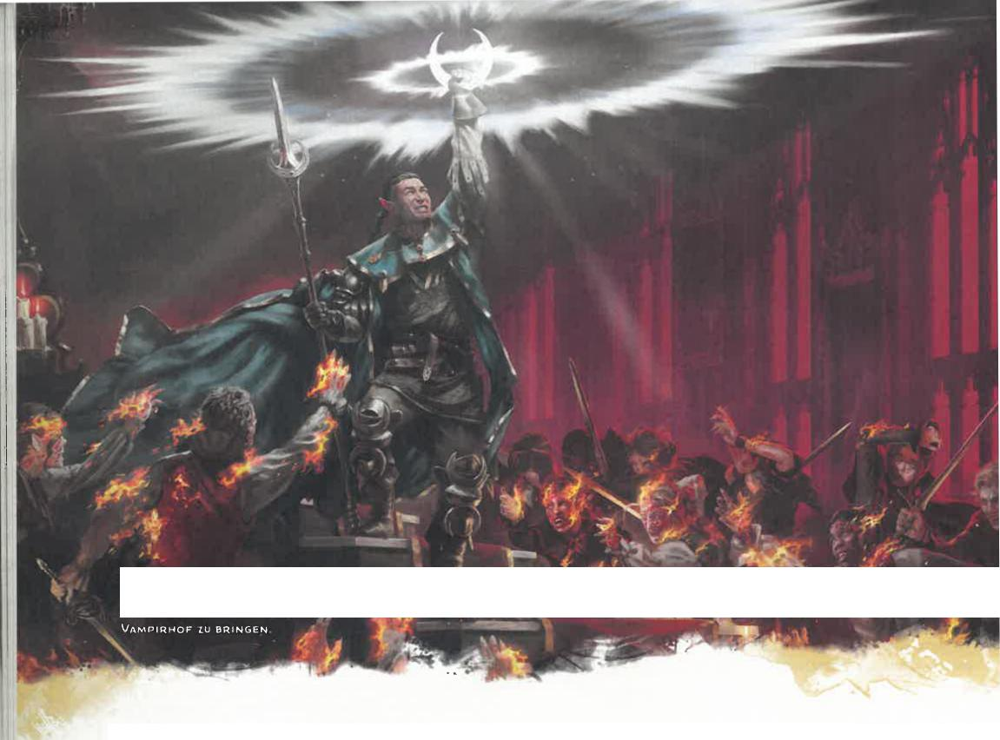

|  |  |
| --- | --- |
|  |  |
| EIN ELFENKLERIKER WIRKT OEN ZAUBER TAGESLICHT, UM OAS LICHT DER MORGENDÄMMERUNG AN EINEN |
|  |

Wenn sich der Wirkungsbereich dieses Zaubers mit einem Bereich von Dunkelheit überschneidet, der durch einen Zauber des höchstens 3. Grades erzeugt wurde, so wird der andere Zauber gebannt.

TANZENDE LICHTER

*Zaubertrick der Illusion (Barde, Magier, Zauberer)*

Zeitaufwand: Aktion

**Reichweite:** 36 Meter

**Komponenten:** V, G, M (etwas Phosphor)

**Wirkungsdauer:** Konzentration, bis zu 1 Minute

Du kannst bis zu vier Lichter in Fackelgröße in Reichweite erzeugen und als Fackeln, Laternen oder Leuchtkugeln erscheinen lassen, die für die Wirkungsdauer in der Luft schweben. Alternativ kannst du die vier Lichter zu einer leuchtenden, entfernt humanoiden Gestalt mittlerer Größe kombinieren. Unabhängig von der Form spendet jedes Licht dämmriges Licht in einem Radius von drei Metern.

Als Bonusaktion kannst du die Lichter bis zu 18 Meter weit in einen Bereich in Reichweite bewegen. Jedes Licht muss sich im Abstand von bis zu sechs Metern von einem anderen durch diesen Zauber erzeugten Licht befinden. Wenn ein Licht die Reichweite des Zaubers verlässt, erlischt es.

KAPITEL *7* ZAUBER

**TASCHENSPIELEREI**

*Zaubertrick der Verwandlung (Barde, Hexenmeister, Magier, Zauberer)*

Zeitaufwand: Aktion   
Reichweite: 3 Meter   
Komponenten: V, G   
Wirkungsdauer: Bis zu 1 Stunde

Du erzeugst einen magischen Effekt in Reichweite. Wähle den Effekt aus den Optionen unten aus. Wenn du diesen Zauber mehrmals wirkst, können bis zu drei der langfristigen Effekte gleichzeitig aktiv sein.

***Sensorischer Effekt:*** Du erzeugst einen unmittelbaren, harmlosen sensorischen Effekt, beispielsweise einen Funkenregen, einen Windstoß, eine leise Melodie oder einen merkwürdigen Geruch.

***Feuerspiel:*** Du entzündest oder löschst unmittelbar eine Kerze, eine Fackel oder ein kleines Lagerfeuer.

***Sauber oder schmutzig:*** Du kannst unmittelbar einen Gegenstand, der nicht größer als ein Würfel mit 30 Zentimetern Metern Kantenlänge ist, säubern oder verschmutzen.

***Einfache Sinneswahrnehmung:*** Du kannst unbelebtes Material, das nicht größer als ein Würfel mit 30 Zentimetern Metern Kantenlänge ist, abkühlen, erhitzen oder würzen. Dies hält eine Stunde lang an.

P4

l'e

***Magisches Zeichen:*** Du lässt eine Stunde lang einen Farbfleck, ein Mal oder ein Symbol auf einem Gegenstand oder einer Oberfläche erscheinen.



DIE LEGENDÄRE HEXE TASHA WIRKT IHREN ZAUBER TASHAS *BRODELNDER* KESSEL. UM EINEN MAGISCHEN TRANK HERZUSTELLEN

***Einfache Schöpfung:*** Du erzeugst ein nichtmagisches Schmuckstück oder ein illusionäres Bild, das in deine Hand passt. Es bleibt bis zum Ende deines nächsten Zugs bestehen. Diese Schöpfung kann keinen Schaden bewirken und hat keinen Geldwert.

TASHAS BRODELNDER KESSEL *Beschwörungszauber 6. Grades (Hexenmeister, Magier)*

Zeitaufwand: Aktion

Reichweite: 1,5 Meter

Komponenten: V, G, M (eine vergoldete Schöpfkelle im

Wert von mindestens 500 GM)

Wirkungsdauer: 10 Minuten

Du beschwörst einen klauenfüßigen Kessel, der mit einer blubbernden Flüssigkeit gefüllt ist. Der Kessel erscheint in einem freien Bereich auf dem Boden im Abstand von bis zu 1,5 Metern von dir und bleibt für die Wirkungsdauer bestehen. Der Kessel kann nicht bewegt werden, und er verschwindet mitsamt seinem Inhalt, wenn der Zauber endet.

Die Flüssigkeit im Kessel hat die Eigenschaften eines gewöhnlichen oder eines ungewöhnlichen Tranks deiner Wahl (beispielsweise die von einem *Heiltrank).* Als Bonusaktion kannst du - oder ein Verbündeter ­in den Kessel greifen und einen Trank dieser Art herausholen. Der Trank ist in einer Phiole enthalten, die verschwindet, wenn der Trank konsumiert wurde.

Der Kessel kann eine Anzahl dieser Tränke in Höhe deines Zauberwirken-Attributsmodifikators (mindestens 1) erzeugen. Wenn der letzte dieser Tränke aus dem Kessel geholt wurde, verschwindet der Kessel, und der Zauber endet.

Tränke, die aus dem Kessel geholt, aber nicht konsumiert wurden, verschwinden, wenn du diesen Zauber erneut wirkst.

TASHAS FÜRCHTERLICHER LACHANFALL *Verzauberungszauber 1. Grades (Barde, Hexenmeister, Magier)*

Zeitaufwand: Aktion

Reichweite: 9 Meter

Komponenten: V, G, M (eine Torte und eine Feder)

Wirkungsdauer: Konzentration, bis zu 1 Minute

Eine Kreatur deiner Wahl in Reichweite, die du sehen kannst, führt einen Weisheitsrettungswurf aus. Scheitert der Wurf, so hat sie für die Wirkungsdauer die Zustände Liegend sowie Kampfunfähig. Während dieser Dauer lacht sie unkontrollierbar, sofern sie lachen kann, und kann den Zustand Liegend bei sich nicht beenden.

Am Ende jedes ihrer Züge und jedes Mal, wenn sie Schaden erleidet, führt die Kreatur einen weiteren Weisheitsrettungswurf aus. Dabei ist sie im Vorteil, wenn der Rettungswurf durch Schaden ausgelöst wurde. Bei einem erfolgreichen Rettungswurf endet der Zauber.

***Verwenden von Zauberplätzen höheren Grades:*** Für jeden Zauberplatzgrad über dem 1. kannst du auf eine weitere Kreatur zielen.

**TELEKINESE**



*Verwandlungszauber 5. Grades (Magier, Zauberer)*

**Zeitaufwand:** Aktion

**Reichweite:** 18 Meter

**Komponenten:** V, G

**Wirkungsdauer:** Konzentration, bis zu 10 Minuten

Du erhältst die Fähigkeit, Kreaturen oder Gegenstände mit deinen Gedanken zu bewegen oder zu manipulieren. Wenn du den Zauber wirkst - und als magische Aktion in deinen folgenden Zügen, ehe der Zauber endet —, kannst du deinen Willen auf ein Ziel (Kreatur oder Gegenstand) in Reichweite richten, das du sehen kannst, und den entsprechenden Effekt auslösen. Du kannst in jeder Runde dasselbe Ziel beeinflussen oder ein neues auswählen. Wenn du das Ziel wechselst, ist das vorige nicht mehr vom Zauber betroffen.

***Kreatur:*** Du kannst versuchen, eine Kreatur von höchstens riesiger Größe zu bewegen. Das Ziel muss einen Stärkerettungswurf bestehen, oder du bewegst es um bis zu neun Meter in eine beliebige Richtung in Reichweite des Zaubers. Die Kreatur ist bis zum Ende deines nächsten Zugs festgesetzt, und wenn du sie in die Luft hebst, schwebt sie und verbleibt dort. Am Ende deines nächsten Zugs fällt sie herunter, sofern du diese Option nicht erneut auf sie anwendest und ihr Rettungswurf scheitert.

***Gegenstand:*** Du kannst versuchen, einen Gegenstand von höchstens riesiger Größe zu bewegen. Wird der Gegenstand weder getragen noch gehalten, so bewegst du ihn automatisch um bis zu neun Meter in eine beliebige Richtung in Reichweite des Zaubers.

Wenn der Gegenstand von einer Kreatur getragen oder gehalten wird, muss diese Kreatur einen Stärkerettungs-wurf bestehen, oder du entwindest ihr den Gegenstand und bewegst ihn um bis zu neun Meter in eine beliebige Richtung in Reichweite des Zaubers.

Du kannst mit deinem telekinetischen Griff Gegenstände präzise steuern, beispielsweise ein einfaches Werkzeug verwenden, eine Tür oder einen Behälter öffnen, einen Gegenstand aus einem offenen Behälter holen, einen Gegenstand in einem offenen Behälter verstauen oder den Inhalt einer Phiole ausgießen.

**TELEPATHIE**

*Erkenntniszauber 8. Grades (Magier)*

**Zeitaufwand:** Aktion

**Reichweite:** Unbegrenzt

**Komponenten:** V, G, M (ein Paar verbundene Silberringe)

**Wirkungsdauer:** 24 Stunden

Du erzeugst eine telepathische Verbindung zwischen dir und einer bereitwilligen Kreatur, mit der du vertraut bist. Die Kreatur kann sich an einem beliebigen Ort auf derselben Existenzebene wie du befinden. Der Zauber endet, wenn du und das Ziel euch nicht mehr auf der gleichen Ebene befindet.

Für die Wirkungsdauer könnt du und das Ziel euch über die Verbindung Worte, Bilder, Geräusche und andere sensorische Botschaften übermitteln. Das Ziel erkennt dich als Kommunikationspartner. Der Zauber ermöglicht einer Kreatur, die Bedeutung deiner übermittelten Worte und sensorischen Botschaften zu verstehen.

TELEPORTIEREN

*Beschwörungszauber 7. Grades (Barde, Magier, Zauberer)*

**Zeitaufwand:** Aktion   
**Reichweite:** 3 Meter   
**Komponenten:** V

**Wirkungsdauer:** Unmittelbar

Dieser Zauber transportiert dich und bis zu acht bereitwillige Kreaturen (oder aber einen Gegenstand) in Reichweite, die du sehen kannst, sofort zu einem von dir ausgewählten Ort. Ein Gegenstand muss von höchstens großer Größe sein und darf nicht von einer Kreatur gehalten oder getragen werden, die nicht bereitwillig ist.

Der Zielort muss dir bekannt sein und sich auf derselben Existenzebene wie du befinden. Deine Vertrautheit mit dem Zielort bestimmt, ob du erfolgreich dort eintriffst. Der SL würfelt mit 1W100 und konsultiert die Tabelle „Ergebnis der Teleportation" sowie die entsprechenden Erläuterungen.

**ERGEBNIS DER TELEPORTATION**

|  |  |  |  |
| --- | --- | --- | --- |
|  | **Missge- Ähnliches** | **Abseits des** | **Am** |
| **Vertrautheit** | **schick Gebiet** | **Zielorts** | **Zielort** |
| Dauerhafter Kreis |  |  | 1-100 |
| Bezugsgegenstand |  |  | 1-100 |
| Sehr vertraut | 1-5 6-13 | 14-24 | 25-100 |
| Mehrfach gesehen | 1-33 34-43 | 44-53 | 54-100 |
| Einmal gesehen oder Beschreibung erhalten  Falscher Zielort | 1-43 44-53  1-50 51-100 | 54-73 | 74-100 |

***Vertrautheit:*** Hier werden die Bedeutungen der Begriffe in der Spalte ,Vertrautheit" der Tabelle erläutert:

* Mit „dauerhafter Kreis" ist ein dauerhafter Kreis der Teleportation gemeint, dessen Siegelsequenz dir bekannt ist.
* „Bezugsgegenstand" bedeutet, dass du einen Gegenstand besitzt, der innerhalb der letzten sechs Monate vom gewünschten Zielort genommen wurde, beispielsweise ein Buch aus der Bibliothek eines Magiers.
* „Sehr vertraut" beschreibt einen Ort, den du oft aufgesucht oder genau studiert hast oder den du beim Wirken des Zaubers sehen kannst.
* „Mehrfach gesehen" bezeichnet einen Ort, den du mehr als einmal gesehen hast, mit dem du jedoch nicht sehr vertraut bist.
* „Einmal gesehen oder Beschreibung erhalten" beschreibt einen Ort, den du einmal gesehen hast, wahrscheinlich durch Magie, oder der dir beschrieben wurde, vielleicht anhand einer Karte.
* „Falscher Zielort" bedeutet, dass ein Ort nicht existiert. Vielleicht hast du versucht, das Heiligtum eines Gegners magisch auszuspähen, konntest jedoch nur eine Illusion sehen. Oder du versuchst, dich ein einen Ort zu teleportieren, der nicht mehr existiert.

**,**

KAPITEL 7 1 ZAUBER



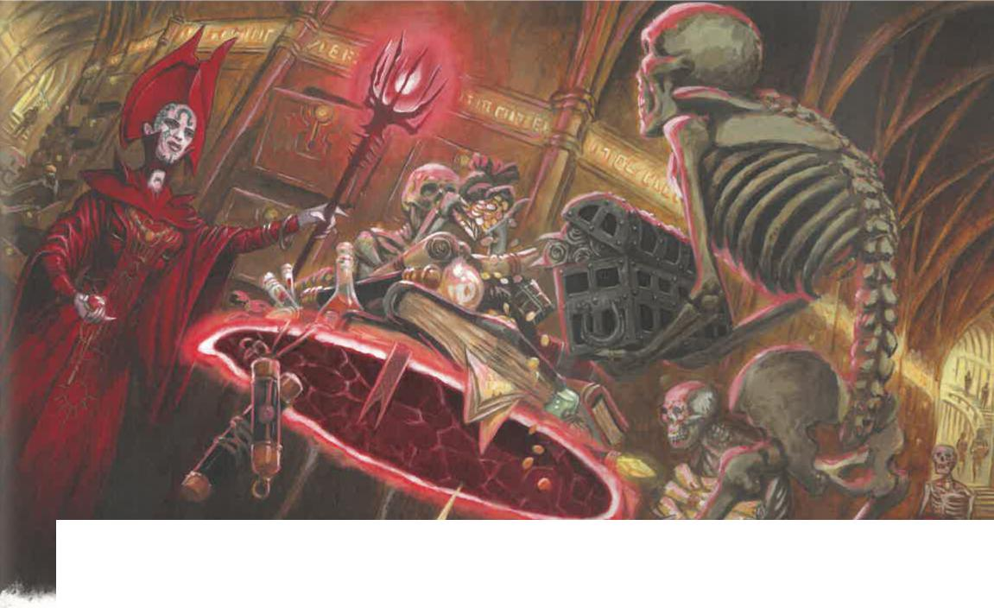**EINE** ROTE **MAGIERIN VON THAV BEFIEHLT IHREN SKELETTDIENERN, SCHÄTZE AUF TFNSERS SCHWEBENDE SCHEIBE ZU HÄUFEN**

* 4 "

***Missgeschick:*** Die unberechenbare Magie des Zaubers führt zu einer holprigen Reise. Jede teleportierte Kreatur (oder der Zielgegenstand) erleidet 3W10 Energieschaden. Zudem würfelt der SL anhand der Tabelle, um zu bestimmen, wo ihr landet. Es kann zu mehreren Unglücken kommen, die jeweils Schaden bewirken.

***Ähnliches Gebiet:*** Du erscheinst mit deiner Gruppe (oder dem Gegenstand) in einem anderen Gebiet, das dem Zielort visuell oder thematisch ähnlich ist. Du erscheinst am nächstgelegenen ähnlichen Ort. Wenn du beispielsweise in dein Labor teleportieren wolltest, könntest du in das Labor einer anderen Person in der gleichen Stadt gelangen.

***Abseits des Zielorts:*** Du erscheinst mit deiner Gruppe (oder dem Gegenstand) in 2W12 mal 1,6 Kilometern abseits des Zielorts. Würfle mit 1W8, um die Richtung zu bestimmen:1: Osten, 2: Südosten, 3: Süden, 4: Südwesten, 5: Westen, 6: Nordwesten, 7: Norden, 8: Nordosten.

***Am Zielort:*** Du erscheinst mit deiner Gruppe (oder dem Gegenstand) dort, wo du hinwolltest.

TENSERS SCHWEBENDE SCHEIBE *Beschwörungszauber 1. Grades (Magier)*

**Zeitaufwand:** Aktion oder Ritual

**Reichweite:** 9 Meter

**Komponenten:** V, G, M (ein Tropfen Quecksilber)

**Wirkungsdauer:** 1 Stunde

Dieser Zauber erschafft eine waagerechte runde Fläche aus Energie mit einem Durchmesser von 90 Zentimetern und einer Dicke von 2,5 Zentimetern. Sie schwebt in einem freien Bereich deiner Wahl in Reichweite, den du sehen kannst, 90 Zentimeter über dem Boden. Die Scheibe bleibt für die Wirkungsdauer bestehen und kann bis zu 250 Kilogramm

tragen. Wenn sie mit mehr Gewicht belastet wird, endet der Zauber, und alles auf der Scheibe fällt zu Boden.

Die Scheibe ist unbeweglich, solange du dich im Abstand von bis zu sechs Metern von ihr befindest. Entfernst du dich mehr als sechs Meter von ihr, so folgt dir die Scheibe, sodass sie im Abstand von bis zu sechs Metern von dir bleibt. Sie kann sich über unebenes Gelände, Treppen, Abhänge und dergleichen bewegen, jedoch keinen Höhenunterschied von mindestens drei Metern überwinden. Beispielsweise kann die Scheibe nicht über eine drei Meter tiefe Grube hinwegschweben oder eine solche Grube verlassen, falls sie darin erschaffen wurde.

Wenn du dich um mehr als 30 Meter von der Scheibe entfernst (meist, weil sie sich nicht um ein Hindernis bewegen kann, um dir zu folgen), endet der Zauber.

THAUMATURGIE

*Zaubertrick der Verwandlung (Kleriker)*

**Zeitaufwand:** Aktion   
**Reichweite:** 9 Meter   
**Komponenten: V**

**Wirkungsdauer:** Bis zu 1 Minute

Du manifestierst in Reichweite ein kleines Wunder. Du bewirkst in Reichweite einen der Effekte unten. Wenn du diesen Zauber mehrmals wirkst, können bis zu drei seiner einminütigen Effekte gleichzeitig wirken. Du kannst einen solchen Effekt verwerfen (keine Aktion erforderlich).

***Beben:*** Du bewirkst ein harmloses Erdbeben, das eine Minute lang andauert.

***Dröhnende Stimme:*** Deine Stimme ertönt eine Minute lang bis zu dreimal so laut wie sonst. Für die Wirkungsdauer bist du bei Charismawürfen (Einschüchtern) im Vorteil.

KAPITEL 7 I ZAUBER 317

*Feuerspiel:* Du lässt eine Minute lang Flammen auflodern, stärker oder schwächer leuchten oder ihre Farbe ändern.

*Phantomgeräusch:* Du erzeugst ein unmittelbares Geräusch, das von einem Punkt deiner Wahl in Reichweite ausgeht, beispielsweise Donnergrollen, Rabenkrächzen oder bedrohliches Flüstern.

*Unsichtbare Hand:* Du lässt unmittelbar eine unver­schlossene Tür oder ein unverschlossenes Fenster auffliegen oder zuschlagen.

*Verändete Augen:* Du veränderst für eine Minute das Aussehen deiner Augen.

**TIER** BEHERRSCHEN

*Verzauberungszauber 4. Grades (Druide, Waldläufer, Zauberer)*

Zeitaufwand: Aktion   
Reichweite: 18 Meter

**Komponenten:** V, G

Wirkungsdauer: Konzentration, bis zu 1 Minute

Ein Tier in Reichweite, das du sehen kannst, muss einen Weisheitsrettungswurf bestehen, oder es ist für die Wirkungsdauer bezaubert. Wenn du oder deine Verbündeten gegen das Ziel kämpfen, ist es beim Rettungswurf im Vorteil. Wann immer das Ziel Schaden erleidet, wiederholt es den Rettungswurf. Bei einem Erfolg endet der Zauber bei ihm.

Du verfügst über eine telepathische Verbindung mit dem bezauberten Ziel, solange ihr euch auf derselben Existenzebene befindet. Diese Verbindung kannst du in deinem Zug nutzen, um dem Ziel Befehle zu erteilen (keine Aktion erforderlich), beispielsweise „Greife diese Kreatur an", „Laufe dorthin" oder „Hole diesen Gegenstand". Das Ziel gehorcht in seinem Zug, so gut es kann. Wenn es den Befehl ausgeführt hat und keine weiteren Anweisungen von dir erhält, verhält es sich nach seinen Wünschen und versucht vor allem, sich zu schützen.

Du kannst dem Ziel befehlen, eine Reaktion auszuführen, musst dazu allerdings selbst eine Reaktion ausführen.

*Verwenden von Zauberplätzen höheren Grades:* Deine Konzentration kann länger andauern: bei einem Zauberplatz des 5. Grades bis zu zehn Minuten, bei einem Zauberplatz des 6. Grades bis zu einer Stunde und bei einem Zauberplatz ab dem 7. Grad bis zu acht Stunden.

TIER HERBEIRUFEN

*Beschwörungszauber 2. Grades (Druide, Waldläufer)*

**Zeitaufwand:** Aktion

**Reichweite:** 27 Meter

**Komponenten: V, G, M (eine Feder,** ein Fellbüschel und ein

Fischschwanz in einer vergoldeten **Eichel im Wert von**

mindestens 200 GM)

**Wirkungsdauer:** Konzentration, bis zu 1 Stunde

Du rufst einen Tiergeist herbei. Er erscheint in einem freien Bereich in Reichweite, **den du** sehen kannst, und verwendet den Wertekasten eines **Tiergeists.** Wenn du den Zauber wirkst, wähle eine der folgenden Umgebungen aus: Land,

**TIERGEIST**

*Kleines Tier, neutral*

RK 11 + Zaubergrad

TP 20 (nur Luft) oder 30 (nur Land und Wasser) + 5 für jeden

Zaubergrad ab dem 3.

Bewegungsrate 9 m, Klettern 9 m (nur Land), Fliegen 18 m

(nur Luft), Schwimmen 9 m (nur Wasser)

MOD RW MOD RAR' MOD 5W

**S'rÄ 18 +4** +4 **GES 11 +0** +0 **KON** 16 +3 +3

**INT 4** -3 -3 **WEI 14 +2 +2 CHA** 5 —3 —3

**Sinne** Dunkelsicht **18** m, Passive Wahrnehmung 12 Sprachen Versteht die Sprachen, die du sprichst **HG — (EP 0, ÜB** entspricht deinem Übungsbonus)

**MERKMALE**

***Rudeltaktik (nur Land und Wasser):*** Der Geist ist beim Angriffswurf gegen eine Kreatur im Vorteil, wenn sich mindestens einer seiner Verbündeten, der nicht kampfunfähig ist, im Abstand von bis zu 1,5 Metern von der Kreatur befindet.

***Vorbeifliegen (nur Luft):* Der Geist provoziert keine** Gelegenheitsangriffe, wenn er die Reichweite eines Gegners verlässt.

*Wasser atmen (nur* ***Wasser):*** Der Geist kann nur unter Wasser atmen.

**AKTIONEN**

***Mehtfachange*** Der Geist führt eine Anzahl von Zerfetzen-Angriffen aus, die der Hälfte des Zaubergrads entspricht (abgerundet).

***Zerfetzen:*** *Nahkampfangriffswurfi* Bonus in Höhe deines Angriffszauber-Modifikators, Reichweite **1,5** Meter. *Treffer:* **1W8+4 + Zaubergrad-Stichschaden.**

**Luft** oder Wasser. Die Kreatur sieht aus wie ein Tier, das in dieser Umgebung zu Hause ist, wodurch einige Details im Wertekasten bestimmt werden. Die Kreatur verschwindet, wenn ihre Trefferpunkte auf 0 sinken oder der Zauber endet.

Die Kreatur ist mit dir und deinen Verbündeten verbündet. Im Kampf nutzt sie deinen Initiativewert und ist direkt nach dir am Zug. Sie gehorcht deinen mündlichen Befehlen (keine Aktion deinerseits erforderlich). Befiehlst du ihr nichts, so führt sie die Ausweichaktion aus und nutzt ihre Bewegung, um Gefahren zu vermeiden.

*Verwenden von Zauberplätzen höheren Grades:* Verwende den Zauberplatzgrad als Zaubergrad im Wertekasten.

TIERBOTE

*Verzauberungszauber 2. Grades (Barde, Druide, Waldläufer)*

**Zeitaufwand:** Aktion oder Ritual

**Reichweite:** 9 Meter

**Komponenten:** V, G, **M (ein Happen Nahrung)**

**Wirkungsdauer: 24** Stunden

318 KAPITEL 7 i ZAUBER

Ein winziges Tier deiner Wahl in Reichweite, das du sehen kannst, muss einen Charismarettungswurf bestehen. Scheitert der Wurf, so muss das Ziel versuchen, in deinem Namen eine Botschaft zu überbringen (dies gelingt dem Ziel automatisch, sofern sein Herausforderungsgrad nicht gleich null ist). Bestimme einen Ort, an dem du schon einmal warst, und einen Empfänger, der einer allgemeinen Beschreibung wie „eine Person in Stadtwachenuniform" oder „ein rothaariger Zwerg mit spitzem Hut" entspricht. Dann kommunizierst du eine Botschaft mit bis zu 25 Worten. Das Tier reist für die Wirkungsdauer in Richtung Zielort, wobei es in 24 Stunden etwa 40 Kilometer zurücklegt ­oder 80 Kilometer, wenn es fliegen kann.

Am Zielort übermittelt das Tier der Kreatur, die du beschrieben hast, deine Botschaft und imitiert dabei deine Art der Kommunikation. Erreicht das Tier während der Wirkungsdauer sein Ziel nicht, so geht die Botschaft verloren, und das Tier kehrt an den Ort zurück, an dem du den Zauber gewirkt hast.

***Verwenden von Zauberplätzen höheren Grades:*** Für jeden Zauberplatzgrad über dem 2. wird die Wirkungsdauer des Zaubers um 48 Stunden erhöht.

TIERE BESCHWÖREN

*Beschwörungszauber 3. Grades (Druide, Waldläufer)*

**Zeitaufwand:** Aktion

**Reichweite:** 18 Meter

**Komponenten:** V, G

**Wirkungsdauer:** Konzentration, bis zu 10 Minuten

Du beschwörst Naturgeister. Diese nehmen die Form eines großen Rudels geisterhafter, immaterieller Tiere in einem freien Bereich in Reichweite an, den du sehen kannst. Das Rudel bleibt für die Wirkungsdauer bestehen. Du wählst die Tierform der Geister aus, beispielsweise Wölfe, Schlangen oder Vögel.

Du bist bei Stärkerettungswürfen im Vorteil, solange du dich im Abstand von bis zu 1,5 Metern vom Rudel befindest. Wenn du dich in deinem Zug bewegst, kannst du auch das Rudel um bis zu neun Meter in einen freien Bereich bewegen, den du sehen kannst.

Wann immer das Rudel sich einer Kreatur, die du sehen kannst, auf höchstens drei Meter nähert, und wann immer eine Kreatur, die du sehen kannst, einen Bereich im Abstand von bis zu drei Metern vom Rudel betritt oder ihren Zug dort beendet, kannst du die Kreatur zu einem Geschicklichkeitsrettungswurf zwingen. Scheitert der Wurf, so erleidet die Kreatur 3W10 Hiebschaden. Eine Kreatur kann diesen Rettungswurf nur einmal pro Zug ausführen.

***Verwenden von Zauberplätzen höheren Grades:*** Für jeden Zauberplatzgrad über dem 3. wird der Schaden um 1W10 erhöht.

Beschreibe oder nenne eine bestimmte Art von Tier, Pflanzenkreatur oder nichtmagischer Pflanze. Du erfährst, in welcher Entfernung und Richtung im Abstand von bis zu acht Kilometern sich die nächste Kreatur dieser Art befindet, sofern vorhanden.

TIERFORM

*Verwandlungszauber 8. Grades (Druide)*

**Zeitaufwand:** Aktion   
**Reichweite:** 9 Meter   
**Komponenten:** V, G   
**Wirkungsdauer:** 24 Stunden

Wähle eine beliebige Anzahl bereitwilliger Kreaturen in Reichweite aus, die du sehen kannst. Jedes Ziel verwandelt sich in ein Tier deiner Wahl von höchstens großer Größe mit einem Herausforderungsgrad von höchstens 4. Du kannst für jedes Ziel eine andere Gestalt bestimmen. In deinen folgenden Zügen kannst du eine magische Aktion ausführen, um die Ziele erneut zu verwandeln.

Die Spielwerte eines Ziels werden durch die Werte des jeweiligen Tieres ersetzt. Das Ziel behält jedoch seinen Kreaturentyp, seine Trefferpunkte sowie Trefferpunkte-würfel, seine Gesinnung, seine Kommunikationsfähigkeit sowie seine Werte für Intelligenz, Weisheit und Charisma bei. Die Aktionen des Ziels sind durch die Anatomie der Tiergestalt begrenzt. Das Ziel kann keine Zauber wirken. Seine Ausrüstung verschmilzt mit der neuen Gestalt, und das Ziel kann seine Ausrüstung in dieser Gestalt nicht verwenden.

Das Ziel erhält eine Anzahl von temporären Treffer­punkten, die der Anzahl von Trefferpunkten der ersten Tiergestalt entspricht, in die es sich verwandelt. Wenn nach dem Ende der Verwandlung von diesen temporären Trefferpunkten noch welche übrig sind, verschwinden sie. Die Verwandlung bleibt bei jedem Ziel bestehen, bis der Zauber endet oder bis es die Tiergestalt als Bonusaktion aufgibt.

TIERFREUNDSCHAFT

*Verzauberungszauber I. Grades (Barde, Druide, Waldläufer)*

**Zeitaufwand:** Aktion

**Reichweite:** 9 Meter

**Komponenten:** V, G, M (ein Happen Nahrung)

**Wirkungsdauer:** 24 Stunden

Ziele auf ein Tier in Reichweite, das du sehen kannst. Das Ziel muss einen Weisheitsrettungswurf bestehen, oder es ist für die Wirkungsdauer bezaubert. Wenn du oder einer deiner Verbündeten dem Ziel Schaden zufügt, endet der Zauber.

***Verwenden von Zauberplätzen höheren Grades:*** Für jeden Zauberplatzgrad über dem 1. kannst du auf ein weiteres Tier zielen.

|  |  |  |
| --- | --- | --- |
| TIERE ODER PFLANZEN AUFSPÜREN  *Erkenntniszauber 2. Grades (Barde, Druide, Waldläufer)*  **Zeitaufwand:** Aktion oder Ritual  **Reichweite:** Selbst  **Komponenten:** V, G, M (etwas Fell von einem Bluthund)  **Wirkungsdauer:** Unmittelbar | KAPITEL 7 ZAUBER | 319 |

TIERSINN

*Erkenntniszauber 2. Grades (Druide, Waldläufer)*

**Zeitaufwand:** Aktion oder Ritual

**Reichweite:** Berührung

**Komponenten:** 5

**Wirkungsdauer:** Konzentration, bis zu 1 Stunde

Du berührst ein bereitwilliges Tier. Für die Wirkungs­dauer kannst du nicht nur mit deinen eigenen Sinnen wahrnehmen, sondern auch mit denen des Tieres. Dabei kannst du auch alle Spezialsinne nutzen, die das Tier möglicherweise hat.

TODESKREIS

*Nekromantiezauber 6. Grades (Hexenmeister, Magier, Zauberer)*

**Zeitaufwand:** Aktion

**Reichweite:** 45 Meter

**Komponenten:** V, G, M (Pulver einer zerstoßenen

schwarzen Perle im Wert von mindestens 500 GM)

**Wirkungsdauer:** Unmittelbar

Von einem Punkt deiner Wahl in Reichweite breitet sich negative Energie zu einer Kugel mit einem Radius von 18 Metern aus. Jede Kreatur in diesem Bereich führt einen Konstitutionsrettungswurf aus. Scheitert der Wurf, so erleidet sie 8W8 nekrotischen Schaden, anderenfalls die Hälfte.

***Verwenden von Zauberplätzen höheren Grades:*** Für jeden Zauberplatzgrad über dem 6. wird der Schaden um 2W8 erhöht.

TODESSCHUTZ

*Bannzauber* 4. *Grades (Kleriker, Paladin)*

**Zeitaufwand:** Aktion   
**Reichweite:** Berührung   
**Komponenten:** V, G   
**Wirkungsdauer:** 8 Stunden

Du berührst eine Kreatur und verleihst ihr einen gewissen Schutz vor dem Tod. Wenn die Trefferpunkte des Ziels während der Wirkungsdauer erstmals auf 0 sinken würden, sinken sie stattdessen auf 1 Trefferpunkt, und der Zauber endet.

Erleidet das Ziel während der Wirkungsdauer einen Effekt, der es sofort töten würde, ohne Schaden zu bewirken, so ist das Ziel nicht von diesem Effekt betroffen, und der Zauber endet.

TODESWOLKE

*Beschwörungszauber 5. Grades (Magier, Zauberer)*

**Zeitaufwand:** Aktion

**Reichweite:** 36 Meter

**Komponenten:** V, G

**Wirkungsdauer:** Konzentration, bis zu 10 Minuten

Du erschaffst eine Kugel aus gelbgrünem Nebel mit einem Radius von sechs Metern um einen Punkt in Reichweite.

320 KAPITEL 7 j ZAUBER

Der Nebel bleibt für die Wirkungsdauer bestehen, oder bis starker Wind (wie solcher durch *Windstoß)* ihn auflöst, wodurch der Zauber endet. Der Bereich der Kugel ist komplett verschleiert.

Jede Kreatur in der Kugel führt einen Konstitutions-rettungswurf aus. Scheitert der Wurf, so erleidet sie 5W8 Giftschaden, anderenfalls die Hälfte. Eine Kreatur muss den Konstitutionsrettungswurf auch dann ausführen, wenn die Kugel sich in ihren Bereich bewegt, wenn die Kreatur die Kugel betritt oder wenn sie ihren Zug darin beendet. Eine Kreatur kann diesen Rettungswurf nur einmal pro Zug ausführen.

Zu Beginn jedes deiner Züge bewegt sich die Kugel um drei Meter von dir weg.

***Verwenden von Zauberplätzen höheren Grades:*** Für jeden Zauberplatzgrad über dem 5. wird der Schaden um 1W8 erhöht.

TÖDLICHES PHANTOM

*Illusionszauber 4. Grades (Barde, Magier)*

**Zeitaufwand:** Aktion

**Reichweite:** 36 Meter

**Komponenten:** V, G

**Wirkungsdauer:** Konzentration, bis zu 1 Minute

Du zapfst die Alpträume einer Kreatur in Reichweite an, die du sehen kannst, und erschaffst eine Illusion ihrer tiefsten Ängste, die nur für diese Kreatur sichtbar ist. Das Ziel führt einen Weisheitsrettungswurf aus. Scheitert der Wurf, so erleidet das Ziel 4W10 psychischen Schaden und ist für die Wirkungsdauer bei Attributswürfen sowie Angriffswürfen im Nachteil. Bei einem erfolgreichen Rettungswurf erleidet das Ziel halb so viel Schaden, und der Zauber endet.

Für die Wirkungsdauer kann das Ziel am Ende jedes seiner Züge einen Weisheitsrettungswurf ausführen. Scheitert der Wurf, so erleidet es den psychischen Schaden erneut. Bei einem erfolgreichen Rettungswurf endet der Zauber.

***Verwenden von Zauberplätzen höheren Grades:*** Für jeden Zauberplatzgrad über dem 4. wird der Schaden um 1W10 erhöht.

To R

*Beschwörungszauber 9. Grades (Hexenmeister, Kleriker, Magier, Zauberer)*

**Zeitaufwand:** Aktion

**Reichweite:** 18 Meter

**Komponenten:** V, G, M (ein Diamant im Wert von

mindestens 5.000 GM)

**Wirkungsdauer:** Konzentration, bis zu 1 Minute

Du beschwörst ein Portal, das einen freien Bereich in Reichweite, den du sehen kannst, mit einem bestimmten Ort auf einer anderen Existenzebene verbindet. Bei dem Portal handelt es sich um eine kreisrunde Öffnung mit einem Radius von 1,5 bis sechs Metern. Du kannst das Portal in jede beliebige Richtung ausrichten. Es bleibt für die Wirkungsdauer bestehen, und der Zielort ist durch das Portal hindurch sichtbar.

Das Portal hat auf beiden Ebenen eine Vorder- und eine Rückseite. Reisen durch das Portal sind nur durch die Vorderseite möglich. Alles, was das Portal passiert, wird sofort auf die andere Ebene transportiert und erscheint in einem freien Bereich, der dem Portal am nächsten liegt.

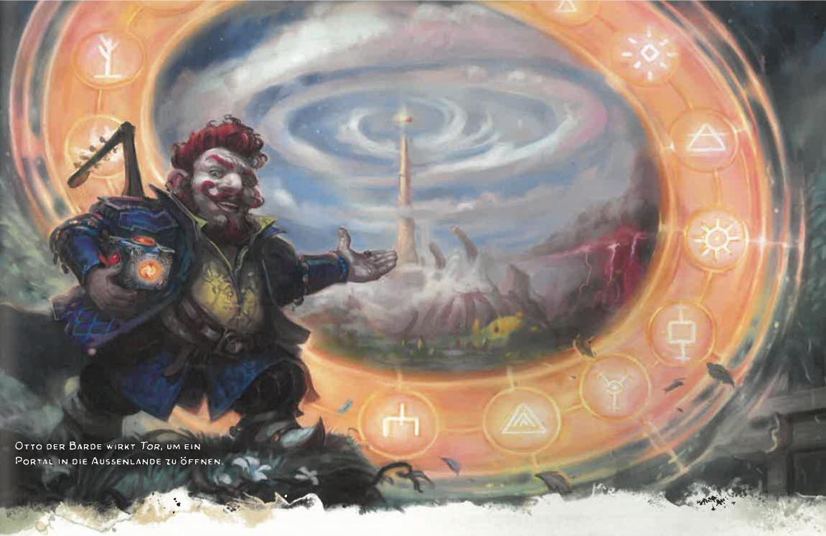

OTTO DER BARDE WIRKT *TOR,* UM EIN

PORTAL.IN DIE AUSSENLANDE T.0 ÖFFNEN 4011

***C***

Gottheiten und andere Herrscher über die Ebenen können verhindern, dass sich Portale dieses Zaubers in ihrer Gegenwart oder in ihren Domänen öffnen.

Wenn du diesen Zauber wirkst, kannst du den Namen einer bestimmten Kreatur aussprechen (Pseudonyme, Titel und Spitznamen funktionieren nicht). Befindet sich die Kreatur auf einer anderen Ebene als du, so öffnet sich das Portal neben ihr und transportiert sie in den nächstgelegenen freien Bereich auf deiner Seite des Portals. Du erlangst keine besondere Macht über die Kreatur, und sie handelt nach Ermessen des SL. Sie kann verschwinden, dich angreifen oder dir helfen.

TOTE BELEBEN

*Nekromantiezauber 3. Grades (Kleriker, Magier)*

**Zeitaufwand:** 1 Minute

**Reichweite:** 3 Meter

**Komponenten:** V, G, M (ein Tropfen Blut, ein Stück Fleisch

und eine Prise Knochenstaub)

**Wirkungsdauer:** Unmittelbar

Wähle einen Knochenhaufen oder die Leiche eines kleinen oder mittelgroßen Humanoiden in Reichweite aus. Das Ziel wird zu einer untoten Kreatur: zu einem **Skelett,** wenn du

Knochen ausgewählt hast, oder zu einem **Zombie,** wenn du eine Leiche ausgewählt hast (jeweilige Wertekästen siehe Anhang B).

Du kannst in jedem deiner Züge eine Bonusaktion ausführen, um jede Kreatur, die du mit diesem Zauber erschaffen hast und die sich im Abstand von bis zu 18 Metern von dir befindet, mental zu befehligen. Handelt es sich um mehrere Kreaturen, so kannst du beliebig viele von ihnen gleichzeitig befehligen, wobei jeweils der gleiche Befehl erteilt wird. Du entscheidest über die Aktion und die Bewegung der Kreatur in ihrem nächsten Zug. Alternativ kannst du einen allgemeinen Befehl erteilen, beispielsweise eine bestimmte Kammer oder einen Korridor zu bewachen. Wenn du keine Befehle erteilst, führt die Kreatur die Ausweichaktion aus und bewegt sich nur, um Schaden zu vermeiden. Sobald die Kreatur einen Befehl erhalten hat, führt sie ihn aus, bis die Aufgabe abgeschlossen ist.

Die Kreatur steht 24 Stunden lang unter deiner Kontrolle. Danach folgt sie keinem deiner Befehle mehr. Um für weitere 24 Stunden die Kontrolle über die Kreatur zu behalten, musst du diesen Zauber erneut auf die Kreatur wirken, ehe die ersten 24 Stunden abgelaufen sind. In diesem Fall verlängerst du die Kontrolle über bis zu vier Kreaturen, die du mit diesem Zauber erschaffen hast, anstatt eine neue Kreatur zu erschaffen.

*Verwenden von Zauberplätzen höheren Grades:* Für jeden Zauberplatzgrad über dem 3. erschaffst du zwei zusätzliche untote Kreaturen oder verlängerst die Kontrolle über zwei zusätzliche untote Kreaturen. Du benötigst für jede Kreatur eine separate Leiche oder einen separaten Knochenhaufen.

KAPITEL, 7 1 ZAUBER

321

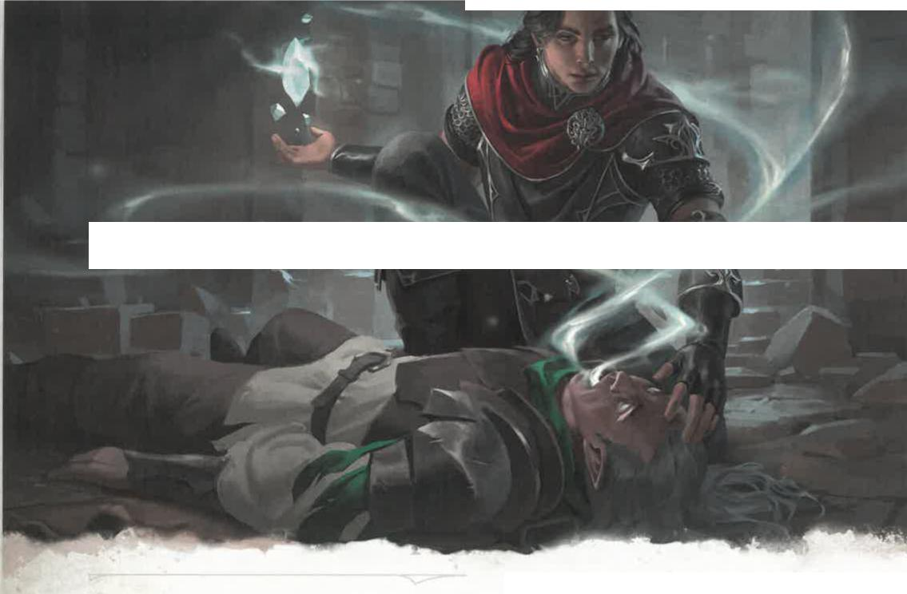



r

|  |  |
| --- | --- |
|  |  |
| EINE MENSCHLICHE KLERIKERIN WIRKT TOTE *ERWECKEN,* UM EINEN TOTEN KAMERADEN WIEDER ZUM LEBEN 1U ERWECKEN. |
|  |

TOTE ERWECKEN

*Nekromantiezauber 5. Grades (Barde, Kleriker, Paladin)*

**Zeitaufwand:** 1 Stunde

**Reichweite:** Berührung

**Komponenten:** V, G, M (ein Diamant im Wert von

mindestens 500 GM, den der Zauber verbraucht)

**Wirkungsdauer:** Unmittelbar

Du erweckst eine tote Kreatur durch eine Berührung wieder zum Leben, sofern sie höchstens zehn Tage lang tot und nicht untot war, als sie starb.

Sie wird mit 1 Trefferpunkt wieder lebendig. Dieser Zauber neutralisiert zudem sämtliche Gifte, die zum Zeitpunkt des Todes auf das Ziel gewirkt haben.

Der Zauber schließt alle tödlichen Wunden, kann jedoch keine abgetrennten Gliedmaßen wiederherstellen. Fehlen der Kreatur lebensnotwendige Körperteile oder Organe, beispielsweise ihr Kopf, so scheitert der Zauber automatisch.

Von den Toten aufzuerstehen ist eine Tortur. Das Ziel erleidet einen Malus von -4 auf W20-Prüfungen. Nach jeder langen Rast wird der Malus um 1 verringert, bis er 0 beträgt.

TOTENLÄUTEN

*Zaubertrick der Nekromantie (Hexenmeister, Kleriker, Magier)*

**Zeitaufwand:** Aktion   
**Reichweite:** 18 Meter   
**Komponenten:** V, G   
**Wirkungsdauer:** Unmittelbar

Du deutest auf eine Kreatur in Reichweite, die du sehen kannst. Ein einzelnes Läuten einer Totenglocke ist im

322 KAPITEL '7 I ZAUBER

Abstand von bis zu drei Metern um das Ziel hörbar. Das Ziel muss einen Weisheitsrettungswurf bestehen, oder es erleidet 1W8 nekrotischen Schaden. Wenn dem Ziel Trefferpunkte fehlen, erleidet es stattdessen 1W12 nekrotischen Schaden.

*Zaubertrick-Aufwertung:* Der Schaden wird um jeweils einen Würfel erhöht, wenn du die 5. (2W8 oder 2W12), die 11. (3W8 oder 3W12) und die 17. (4W8 oder 4W12) Stufe erreichst.

*TOTSTELLEN*

*Nekromantiezauber 3. Grades (Barde, Druide, Kleriker, Magier)*

**Zeitaufwand:** Aktion oder Ritual

**Reichweite:** Berührung

**Komponenten:** V, G, M (eine Prise Friedhofserde)

**Wirkungsdauer: 1** Stunde

Du berührst eine bereitwillige Kreatur und versetzt sie in einen Zustand der Starre, der vom Tod nicht zu unterscheiden ist.

Für die Wirkungsdauer erscheint das Ziel bei äußerlichen Untersuchungen sowie bei Zaubern zum Bestimmen seines Status als tot. Das Ziel ist blind und kampfunfähig, und seine Bewegungsrate beträgt 0.

Es ist gegen alle Schadensarten bis auf psychischen Schaden resistent und gegen den Zustand Vergiftet immun.

TRAUM

*Illusionszauber 5. Grades (Barde, Hexenmeister, Magier)*

**Zeitaufwand:** 1 Minute

**Reichweite:** Besonders

**Komponenten:** V, G, M (eine Handvoll Sand)

**Wirkungsdauer:** 8 Stunden

**er**

Du zielst auf eine Kreatur, die du kennst und die sich auf derselben Existenzebene befindet wie du. Der Zauber versetzt dich selbst oder eine bereitwillige Kreatur, die du berührst, in eine Trance, um als Traumbote zu fungieren. In der Trance ist der Bote kampfunfähig und hat eine Bewegungsrate von O.

Wenn das Ziel schläft, erscheint der Bote in seinen Träumen und kann für die Wirkungsdauer des Zaubers mit ihm sprechen. Der Bote kann zudem die Umgebung des Traums gestalten und Landschaften, Gegenstände oder andere Bilder erschaffen. Der Bote kann die Trance und damit den Zauber jederzeit beenden. Das Ziel erinnert sich beim Aufwachen genau an den Traum.

Ist das Ziel wach, wenn du den Zauber wirkst, so weiß der Bote dies und kann entweder die Trance (und den Zauber) beenden oder warten, bis das Ziel schläft, und dann in dessen Träumen erscheinen.

Du kannst den Boten für das Ziel furchteinflößend erscheinen lassen. In diesem Fall kann der Bote eine Nachricht von höchstens zehn Worten übermitteln. Dann führt das Ziel einen Weisheitsrettungswurf aus. Scheitert der Wurf, so gewährt die Rast dem Ziel keine Vorzüge, und es erleidet beim Erwachen 3W6psychischen Schaden.

TRUGBILD PROJIZIEREN   
*Illusionszauber 7. Grades (Barde, Magier)*

**Zeitaufwand:** Aktion

**Reichweite:** 800 km

**Komponenten:** V, G, M (eine Statuette von dir im Wert von

mindestens 5 GM)

**Wirkungsdauer:** Konzentration, bis zu 1 Tag

Du erschaffst ein illusionäres Abbild von dir selbst, das für die Wirkungsdauer bestehen bleibt. Das Abbild kann unabhängig von Hindernissen an einem beliebigen Ort in Reichweite erscheinen, den du schon einmal gesehen hast. Die Illusion sieht aus und klingt wie du, ist aber immateriell. Erleidet die Illusion Schaden, so verschwindet sie, und der Zauber endet.

Du kannst durch ihre Augen sehen und durch ihre Ohren hören, als befändest du dich in ihrem Bereich. Als magische Aktion kannst du die Illusion bis zu 18 Meter weit bewegen und sie gestikulieren, sprechen und auf eine beliebige Art handeln lassen. Sie ahmt dein Verhalten perfekt nach.

Physische Interaktionen mit dem Abbild enttarnen es als illusionär, da Dinge es einfach durchdringen können. Eine Kreatur, die das Abbild mit der Studieren-Aktion untersucht, kann mit einem erfolgreichen Intelligenzwurf (Nachforschungen) gegen deinen Zauberrettungswurf-SG erkennen, dass es sich um eine Illusion handelt. Erkennt eine Kreatur die Illusion als solche, so wird das Abbild für sie durchscheinend, und sämtliche Geräusche klingen für sie hohl.

TSUNAMI

*Beschwörungszauber 8. Grades (Druide)*

**Zeitaufwand: 1** Minute

**Reichweite:** 1,6 Kilometer

**Komponenten:** V, G

**Wirkungsdauer:** Konzentration, bis zu 6 Runden

An einem Punkt deiner Wahl in Reichweite erscheint eine Wasserwand. Du kannst sie bis zu 9O Meter lang, 9O Meter hoch und 15 Meter dick sein lassen. Die Wand bleibt für die Wirkungsdauer bestehen.

Wenn die Wand erscheint, führt jede Kreatur in ihrem Bereich einen Stärkerettungswurf aus. Scheitert der Wurf, so erleidet die Kreatur 6W1O Wuchtschaden, anderenfalls die Hälfte.

Zu Beginn jedes deiner Züge nach Erscheinen der Wand bewegt diese sich und alle Kreaturen darin 15 Meter von dir weg. Alle Kreaturen von höchstens riesiger Größe, die sich in der Wand befinden oder in deren Bereiche die Wand sich bewegt, müssen einen Stärkerettungswurf bestehen, oder sie erleiden 5W1O Wuchtschaden. Eine Kreatur kann diesen Schaden nur einmal pro Runde erleiden. Am Ende des Zugs ist die Höhe der Wand um 15 Meter verringert, und der Schaden, den die Wand in späteren Runden bewirkt, ist um 1W1O verringert. Wenn die Höhe der Wand auf O sinkt, endet der Zauber.

Eine Kreatur in der Wand kann sich schwimmend bewegen. Aufgrund der Wucht der Welle muss die Kreatur jedoch einen Stärkewurf (Athletik) gegen deinen Zauberrettungswurf-SG bestehen, um sich überhaupt bewegen zu können. Scheitert der Wurf, so kann die Kreatur sich nicht bewegen. Wenn eine Kreatur die Wand verlässt, fällt sie zu Boden.

UNAUFFINDBARKEIT

*Bannzauber 3. Grades (Barde, Magier, Waldläufer)*

**Zeitaufwand:** Aktion

**Reichweite:** Berührung

**Komponenten:** V, G, M (eine Prise Diamantstaub im Wert

von mindestens 25 GM, den der Zauber verbraucht)

**Wirkungsdauer:** 8 Stunden

Du berührst ein Ziel, um es für die Wirkungsdauer vor Erkenntniszaubern zu verstecken. Das Ziel kann eine bereitwillige Kreatur, ein Ort oder ein Gegenstand sein. Es darf in keiner Abmessung größer als drei Meter sein. Es kann weder durch Erkenntniszauber noch durch magische Ausspähungssensoren wahrgenommen werden.

UNHEIMLICHES SCHICKSAL *Illusionszauber 9. Grades (Hexenmeister, Magier)*

**Zeitaufwand:** Aktion

**Reichweite:** 36 Meter

**Komponenten:** V, G

**Wirkungsdauer:** Konzentration, bis zu 1 Minute

Du versuchst, illusionäre Schrecken im Geiste anderer zu erzeugen. Jede Kreatur deiner Wahl in einer Kugel mit einem Radius von neun Metern um einen Punkt in Reichweite führt einen Weisheitsrettungswurf aus. Scheitert der Wurf, so erleidet die Kreatur 1OW1O psychischen Schaden und ist für die Wirkungsdauer verängstigt. Bei einem erfolgreichen Rettungswurf erleidet die Kreatur nur halb so viel Schaden.

Ein verängstigtes Ziel führt am Ende jedes seiner Züge einen Weisheitsrettungswurf aus. Scheitert der Wurf, so erleidet es 5W1O psychischen Schaden. Bei einem erfolg­reichen Rettungswurf endet der Zauber bei diesem Ziel.

|  |  |
| --- | --- |
| KAPITEL 7 ZAUBER |  |
| 323 |

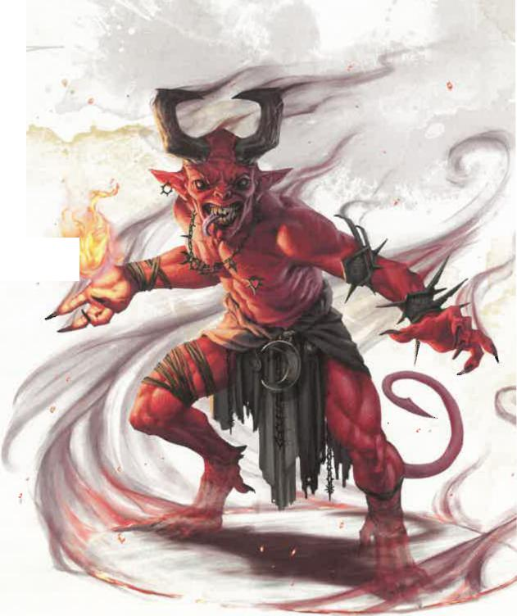

UNHOL0GEIST (TEUFEL).

UNHOLD HERBEIRUFEN   
*Beschwörungszauber 6. Grades   
(Hexenmeister, Magier)*

Zeitaufwand: Aktion

Reichweite: 27 Meter

Komponenten: V, G, M (eine blutige Phiole

im Wert von mindestens 600 GM)

Wirkungsdauer: Konzentration, bis zu 1 Stunde

Du rufst einen Unholdgeist herbei. Er erscheint in

einem freien Bereich in Reichweite, den du sehen kannst, und verwendet den Wertekasten eines Unholdgeists. Wenn du den Zauber wirkst, wähle zwischen Dämon, Teufel und Yugoloth. Die Kreatur sieht aus wie ein Unhold des ausgewählten Typs, wodurch einige Details im Wertekasten bestimmt werden. Die Kreatur verschwindet, wenn ihre Trefferpunkte auf 0 sinken oder der Zauber endet.

Die Kreatur ist mit dir und deinen Verbündeten verbündet. Im Kampf nutzt sie deinen Initiativewert und ist direkt nach dir am Zug. Sie gehorcht deinen mündlichen Befehlen (keine Aktion deinerseits erforderlich). Befiehlst du ihr nichts, so führt sie die Ausweichaktion aus und nutzt ihre Bewegung, um Gefahren zu vermeiden.

*Verwenden von Zauberplätzen höheren Grades:* Verwende den Zauberplatzgrad als Zaubergrad im Wertekasten.

**e'**

**UNHOLDGEIST**

*Großer Unhold, neutral*

RK 12 + Zaubergrad

TP 50 (nur Dämon) oder 40 (nur Teufel) oder 60

(nur Yugoloth) + 15 für jeden Zaubergrad ab dem 7. Bewegungsrate 12 m, Klettern 12 m (nur Dämon),

Fliegen 18 m (nur Teufel)

|  |  |  |  |  |  |  |  |  |  |
| --- | --- | --- | --- | --- | --- | --- | --- | --- | --- |
|  |  | MOD | RW |  | MOD | RW |  | MOD | RW |
| S-rii | 13 | +1 | +1 | GES 16 | +3 | +3 | **KON** 15 | +2 | +2 |
| **INT** | 10 | +0 | +0 | **WEI** 10 | +0 | +0 | **CHA** 16 | +3 | +3 |

Resistenzen Feuer

Immunitäten Gift, Vergiftet

Sinne Dunkelsicht 18 m, Passive Wahrnehmung 10

Sprachen Abyssisch, Infernalisch, Telepathie auf 18 m

HG - (EP 0, ÜB entspricht deinem Übungsbonus)

MERKMALE

*Magieresistenz:* Der Geist ist bei Rettungswürfen gegen Zauber und andere magische Effekte im Vorteil.

*Teufelssicht* ***(nur Teufel):*** Magische Dunkelheit beeinträchtigt die Dunkelsicht des Geists nicht.

*Todeszuckungen (nur Dämon):* Wenn die Trefferpunkte des Geists auf° sinken oder der Zauber endet, explodiert

der Geist. *Geschicklichkeitsrettungswurf:* Der SG entspricht deinem Zauberrettungswurf-SG, alle Kreaturen in einer Ausströmung von drei Metern um den Geist. *Misserfolg:* 2W10 plus Zaubergrad Feuerschaden. *Erfolg:* Halber Schaden.

AKTIONEN

*Mehrfachange* Der Geist führt eine Anzahl von Angriffen aus, die der Hälfte des Zaubergrads entspricht (abgerundet).

*Biss (nur Dämon): Nahkampfangriffswurf:* Bonus in Höhe deines Angriffszauber-Modifikators, Reichweite 1,5 Meter. *Treffer:* 1W12+3 + Zaubergrad nekrotischer Schaden.

*Klauen (nur Yugoloth):* Nahkampfangrewurf: Bonus in Höhe deines Angriffszauber-Modifikators, Reichweite 1,5 Meter. *Treffer:* 1W8+3 + Zaubergrad Hiebschaden. Sofort, nachdem der Angriff getroffen oder verfehlt hat, kann sich der Geist bis zu neun Meter weit in einen freien Bereich teleportieren, den er sehen kann.

***Feuriger Schlag (nur Teufel):*** *Nahkampf- oder Fernkampf angriffswurf* Bonus in Höhe deines Angriffszauber-Modifikators, Reichweite 1,5 Meter oder 45 Meter. *Treffer:* 2W6+3 + Zaubergrad Feuerschaden.

KAPITEL 7 1 ZAUBER

UNSICHTBARER DIENER

*Beschwörungszauber 1. Grades (Barde, Hexenmeister, Magier)*

**Zeitaufwand:** Aktion oder Ritual

**Reichweite:** 18 Meter

**Komponenten:** V, G, M (ein Stück Schnur und etwas Holz)

**Wirkungsdauer:** 1 Stunde

Dieser Zauber erschafft eine mittelgroße unsichtbare, geist- und formlose Kraft, die auf deinen Befehl einfache Aufgaben erfüllt, bis der Zauber endet. Der Diener erscheint in Reichweite in einem freien Bereich auf dem Boden. Er besitzt eine RK von **10,** einen Stärkewert von 2, **1** Trefferpunkt und kann nicht angreifen. Wenn seine Trefferpunkte auf 0 sinken, endet der Zauber.

Als Bonusaktion kannst du in jedem deiner Züge dem Diener mental befehlen, sich um bis zu 4,5 Meter zu bewegen und mit einem Gegenstand zu interagieren. Der Diener kann einfache Aufgaben übernehmen, die auch ein Mensch ausführen könnte: Dinge holen, reinigen und reparieren, Kleidung zusammenlegen, Feuer entfachen, Speisen servieren und Getränke einschenken. Sobald du einen Befehl erteilst, erfüllt der Diener diesen nach Kräften, bis die Aufgabe erledigt ist. Dann wartet er auf deinen nächsten Befehl.

Wenn du dem Diener befiehlst, sich für eine Aufgabe mehr als 18 Meter weit von dir zu entfernen, endet der Zauber.

UNSICHTBARES SEHEN

*Erkenntniszauber 2. Grades (Barde, Magier, Zauberer)*

**Zeitaufwand:** Aktion

**Reichweite:** Selbst

**Komponenten:** V, G, M (eine Prise Talk)

**Wirkungsdauer:** 1 Stunde

Für die Wirkungsdauer siehst du unsichtbare Kreaturen und Gegenstände, als wären sie sichtbar. Du kannst zudem in die Ätherebene blicken. Kreaturen und Gegenstände dort erscheinen geisterhaft.

UNSICHTBARKEIT

*Illusionszauber 2. Grades (Barde, Hexenmeister, Magier,*

*Zauberer)*

**Zeitaufwand:** Aktion

**Reichweite:** Berührung

**Komponenten:** V, G, M (eine Wimper in Gummiarabikum)

**Wirkungsdauer:** Konzentration, bis zu 1 Stunde

Eine Kreatur, die du berührst, wird unsichtbar, bis der Zauber endet. Der Zauber endet vorzeitig, sobald das Ziel einen Angriffswurf ausgeführt, Schaden bewirkt oder selbst einen Zauber gewirkt hat.

***Verwenden von Zauberplätzen höheren Grades:*** Für jeden Zauberplatzgrad über dem 2. kannst du auf eine weitere Kreatur zielen.

UNTOTE ERSCHAFFEN

*Nekromantiezauber 6. Grades (Hexenmeister, Kleriker, Magier)*

**Zeitaufwand:** 1 Minute

**Reichweite:** 3 Meter

**Komponenten:** V, G, M (je ein schwarzer Onyx im Wert von

mindestens 150 GM für jeden Leichnam)

**Wirkungsdauer:** Unmittelbar

Du kannst diesen Zauber nur nachts wirken. Wähle bis zu drei Leichen von Humanoiden kleiner oder mittelgroßer Größe in Reichweite aus. Jede Leiche wird zu einem **Ghul** unter deiner Kontrolle (den Wertekasten findest du im *Monsterhandbuch).*

Als Bonusaktion in jedem deiner Züge kannst du jede untote Kreatur, die du mit diesem Zauber erschaffen hast und die sich im Abstand von bis zu 36 Metern von dir befindet, mental befehligen. Handelt es sich um mehrere Kreaturen, so kannst du beliebig viele von ihnen gleichzeitig befehligen, wobei jeweils der gleiche Befehl erteilt wird. Du entscheidest über die Aktion und die Bewegung der Kreatur in ihrem nächsten Zug. Alternativ kannst du einen allgemeinen Befehl erteilen, beispielsweise einen bestimmten Ort zu bewachen. Wenn du keine Befehle erteilst, führt die Kreatur die Ausweichaktion aus und bewegt sich nur, um Schaden zu vermeiden. Sobald die Kreatur einen Befehl erhalten hat, führt sie ihn aus, bis die Aufgabe abgeschlossen ist.

Die Kreatur steht 24 Stunden lang unter deiner Kontrolle. Danach folgt sie keinem deiner Befehle mehr. Um die Kontrolle über die Kreatur für weitere 24 Stunden zu behalten, musst du diesen Zauber erneut auf die Kreatur wirken, ehe die ersten 24 Stunden abgelaufen sind. In diesem Fall verlängerst du die Kontrolle über bis zu drei Kreaturen, die du mit diesem Zauber erschaffen hast, anstatt eine neue Kreatur zu erschaffen.

***Verwenden von Zauberplätzen höheren Grades:*** Bei einem Zauberplatz des 7. Grades kannst du vier **Ghule** erschaffen oder wieder unter deine Kontrolle bringen. Bei einem Zauberplatz des 8. Grades kannst du fünf **Ghule** oder zwei **Grule** oder zwei **Gruftschrecken** erschaffen oder wieder unter deine Kontrolle bringen. Bei einem Zauberplatz des 9. Grades kannst du sechs **Ghule** oder drei **Grule** oder drei **Gruftschrecken** oder zwei **Mumien** erschaffen oder wieder unter deine Kontrolle bringen. Die jeweiligen Wertekästen findest du im *Monsterhandbuch.*

KAPITEL 7 ; ZAUBER

325

UNTOTEN HERBEIRUFEN

*Nekromantiezauber 3. Grades (Hexenmeister, Magier)*

**Zeitaufwand:** Aktion

**Reichweite:** 27 Meter

**Komponenten:** V, G, M (einvergoldeter Schädel im Wert

von mindestens 300 GM)

**Wirkungsdauer:** Konzentration, bis zu 1 Stunde

Du rufst einen untoten Geist herbei. Er erscheint in einem freien Bereich in Reichweite, den du sehen kannst, und verwendet den Wertekasten eines **Untoten** Geists. Wenn du den Zauber wirkst, wähle die Gestalt der Kreatur aus: geisterhaft, skelettartig oder verwesend. Der Geist sieht aus wie ein Untoter der ausgewählten Gestalt, wodurch einige Details im Wertekasten bestimmt werden. Die Kreatur verschwindet, wenn ihre Trefferpunkte auf 0 sinken oder der Zauber endet.

Die Kreatur ist mit dir und deinen Verbündeten verbündet. Im Kampf nutzt sie deinen Initiativewert und ist direkt nach dir am Zug. Sie gehorcht deinen mündlichen Befehlen (keine Aktion deinerseits erforderlich). Befiehlst du ihr nichts, so führt sie die Ausweichaktion aus und nutzt ihre Bewegung, um Gefahren zu vermeiden.

***Verwenden von Zauberplätzen höheren Grades:*** Verwende den Zauberplatzgrad als Zaubergrad im Wertekasten.

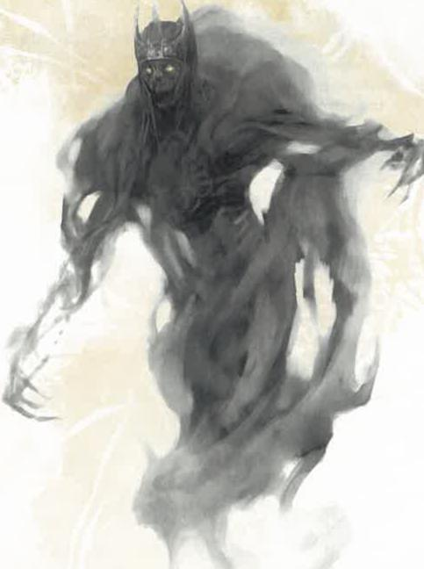

UNTOTER GEIST (GEISTERHAFT).

**UNTOTER GEIST**

*Mittelgroßer Untoter, neutral*

**RK** 11 + Zaubergrad

TP 30 (nur Geisterhaft und Verwesend) oder 20

(nur Skelettartig) + 10 für jeden Zaubergrad ab dem 4.

**Bewegungsrate** 9 m, Fliegen 12 m (Schweben, nur Geisterhaft)

M 0 D RW MOD RW MOD RV,/

**STÄ** 12 +1 +1 **GES** 16 +3 +3 **KON** 15 +2 +2

**INT** 4 -3 -3 **WEI** 10 +0 +0 **CHA** 9 -1 -1

**Immunitäten** Gift, Nekrotisch; Erschöpft, Gelähmt, Verängstigt, Vergiftet

**Sinne** Dunkelsicht 18 m, Passive Wahrnehmung 10 **Sprachen** Versteht die Sprachen, die du sprichst **HG —** (EP **0,** ÜB entspricht deinem Übungsbonus)

MERKMALE

***Faulige Aura (nur Verwesend):*** *Konstitutionsrettungswurf:* Der SG entspricht deinem Zauberrettungswurf-SG, eine Kreatur (außer dir), die ihren Zug in einer Ausströmung von 1,5 Metern beginnt, die vom Geist ausgeht. *Misserfolg:* Die Kreatur ist bis zum Beginn ihres nächsten Zugs vergiftet.

***Körperloser Durchgang (nur Geisterhaft):*** Der Geist kann sich durch andere Kreaturen und Gegenstände bewegen, als wären sie schwieriges Gelände. Wenn er seinen Zug

in einem Gegenstand beendet, wird er zum nächsten freien Bereich geschoben und erleidet pro zurückgelegten 1,5 Metern 1W10 Energieschaden.

**AKTIONEN**

***Mehrfachangriff*** Der Geist führt eine Anzahl von Angriffen aus, die der Hälfte des Zaubergrads entspricht (abgerundet).

***Todesberührung (nur Geisterhaft): Nahkampfangriffswurf:*** Bonus in Höhe deines Angriffszauber-Modifikators, Reichweite 1,5 Meter. *Treffer:* 1W8+3 + Zaubergrad nekrotischer Schaden, und das Ziel ist bis zum Ende seines nächsten Zugs verängstigt.

***Verrottende Klaue (nur Verwesend):*** *Nahkampfangriffswurf* Bonus in Höhe deines Angriffszauber-Modifikators, Reichweite 1,5 Meter. *Treffer:* 1W6+3 + Zaubergrad Hiebschaden. Wenn das Ziel vergiftet ist, so ist es bis zum Ende seines nächsten Zugs gelähmt.

***Grabesblitz (nur Skelettartig):*** *Fernkampfangriffswurf* Bonus in Höhe deines Angriffszauber-Modifikators, Reichweite 45 Meter. *Treffer:* 2W4+3 + Zaubergrad nekrotischer Schaden.

326 KAPITEL:7 ZAUBER

VAMPIRGRIFF

*Nekromantiezauber 3. Grades (Hexenmeister, Magier,*

*Zauberer)*

**Zeitaufwand:** Aktion

**Reichweite:** Selbst

**Komponenten:** V, G

**Wirkungsdauer:** Konzentration, bis zu 1 Minute

Die Berührung deiner in Schatten gehüllten Hand kann anderen Kreaturen Lebenskraft entziehen, um dich zu heilen. Führe einen Nahkampf-Zauberangriff gegen eine Kreatur in Reichweite aus. Bei einem Treffer erleidet das Ziel 3W6 nekrotischen Schaden, und du erhältst Trefferpunkte in Höhe der Hälfte des nekrotischen Schadens zurück.

Für die Wirkungsdauer kannst du in jedem deiner Züge den Angriff als magische Aktion wiederholen und dabei auf dieselbe oder auf eine andere Kreatur zielen.

***Verwenden von Zauberplätzen höheren Grades:*** Für jeden Zauberplatzgrad über dem 3. wird der Schaden um 1W6 erhöht.

VERARBEITUNG

*Verwandlungszauber 4. Grades (Magier)*

**Zeitaufwand:** 10 Minuten

**Reichweite:** 36 Meter   
**Komponenten:** V, G

**Wirkungsdauer:** Unmittelbar

Du wandelst Rohmaterial in Erzeugnisse aus dem gleichen Material um. Du kannst beispielsweise aus einem Stück Baum eine Holzbrücke erschaffen, aus etwas Hanf ein Seil, aus Flachs oder Wolle Kleidung.

Wähle Rohmaterial in Reichweite aus, das du sehen kannst. Du kannst einen Gegenstand von höchstens großer Größe herstellen, der in einen Würfel mit drei Metern Kantenlänge oder in acht verbundene Würfel mit jeweils 1,5 Metern Kantenlänge passt, sofern du über genügend Material verfügst. Wenn du mit Metall, Stein oder einem anderen Mineral arbeitest, kann der hergestellte Gegenstand von höchstens mittelgroßer Größe sein. Er muss in einen Würfel mit 1,5 Metern Kantenlänge passen. Die Qualität der mit dem Zauber erschaffenen Gegenstände hängt von der Qualität des Rohmaterials ab.

Mit diesem Zauber können weder Kreaturen noch magische Gegenstände erschaffen werden. Du kannst zudem keine Gegenstände wie Schmuck, Waffen, Glas oder Rüstung erschaffen, die ein hohes Maß an Können erfordern, es sei denn, du bist im Umgang mit dem passenden Handwerkszeug geübt.

VERBANNENDES NIEDERSTRECKEN *Beschwörungszauber 5. Grades (Paladin)*

**Zeitaufwand:** Bonusaktion, die du sofort ausführst, wenn

du eine Kreatur mit einer Nahkampfwaffe oder einem

waffenlosen Angriff getroffen hast

**Reichweite:** Selbst

**Komponenten: V**

**Wirkungsdauer:** Konzentration, bis zu 1 Minute

Das Ziel des Angriffswurfs erleidet zusätzlich 5W10 Energieschaden. Wenn der Angriff die Trefferpunkte des Ziels auf höchstens 50 verringert, muss das Ziel einen Charismarettungswurf bestehen, oder es wird für die Wirkungsdauer auf eine harmlose Halbebene transportiert. Solange das Ziel sich dort befindet, ist es kampfunfähig. Wenn der Zauber endet, erscheint das Ziel in dem Bereich, aus dem es wegteleportiert wurde, oder im nächstgelegenen freien Bereich wieder, falls der ursprüngliche inzwischen besetzt ist.

VERBANNUNG

*Bannzauber 4. Grades (Hexenmeister, Kleriker, Magier,*

*Paladin, Zauberer)*

**Zeitaufwand:** Aktion

**Reichweite:** 9 Meter

**Komponenten:** V, G, M (ein Pentakel)

**Wirkungsdauer:** Konzentration, bis zu 1 Minute

Eine Kreatur in Reichweite, die du sehen kannst, muss einen Charismarettungswurf bestehen, oder sie wird für die Wirkungsdauer auf eine harmlose Halbebene transportiert. Solange das Ziel sich dort befindet, ist es kampfunfähig. Wenn der Zauber endet, erscheint das Ziel in dem Bereich, aus dem es wegteleportiert wurde, oder im nächstgelegenen freien Bereich wieder, falls der ursprüngliche inzwischen besetzt ist.

Falls das Ziel eine Aberration, ein celestisches Wesen, ein Elementar, ein Feenwesen oder ein Unhold ist, kehrt es nicht zurück, sofern der Zauber eine Minute lang wirkt. Stattdessen gelangt es an einen zufälligen Ort auf einer Ebene (nach Wahl des SL), die mit seinem Kreaturentyp assoziiert ist.

***Verwenden von Zauberplätzen höheren Grades:*** Für jeden Zauberplatzgrad über dem 4. kannst du auf eine weitere Kreatur zielen.

VERBERGEN

*Verwandlungszauber 7. Grades (Magier)*

**Zeitaufwand:** Aktion

**Reichweite:** Berührung

**Komponenten:** V, G, M (Edelsteinpulver im Wert von

mindestens 5.000 GM, das der Zauber verbraucht)

**Wirkungsdauer:** Bis der Zauber gebannt wird

Du verbirgst einen Gegenstand oder eine bereitwillige Kreatur auf magische Art, indem du das Ziel berührst. Für die Wirkungsdauer ist das Ziel unsichtbar und kann nicht Ziel von Erkenntniszaubern werden, von Magie aufgespürt oder magisch aus der Ferne betrachtet werden.

Wenn das Ziel eine Kreatur ist, fällt es in einen scheintoten Zustand: Es ist bewusstlos, altert nicht und benötigt weder Nahrung noch Wasser noch Luft.

Du kannst eine Bedingung festlegen, durch die der Zauber vorzeitig endet. Dabei hast du freie Wahl, solange die Bedingung im Abstand von bis zu 1,6 Kilometern um das Ziel eintritt oder sichtbar ist. Beispiele dafür wären „Nach 1.000 Jahren" oder „Wenn die Tarraske erwacht". Dieser Zauber endet auch dann, wenn das Ziel Schaden erleidet.

KAPITEL *7* ZAUBER 327

VERBÜNDETER AUS DEN EBENEN *Beschwörungszauber 6. Grades (Kleriker)*

**Zeitaufwand:** 10 Minuten

**Reichweite:** 18 Meter   
**Komponenten:** V, G

**Wirkungsdauer:** Unmittelbar

Du erflehst den Beistand eines außerweltlichen Wesens. Dieses Wesen muss dir bekannt sein — eine Gottheit, ein Dämonenprinz oder ein anderes Wesen von kosmischer Macht. Es schickt ein ihm treu ergebenes celestisches Wesen, einen Elementar oder einen Unhold, um dir zu helfen. Diese Kreatur erscheint in einem freien Bereich in Reichweite. Kennst du den Namen einer bestimmten Kreatur, so kannst du ihn beim Wirken des Zaubers auss­prechen und so um diese Kreatur bitten. Nach Wahl des SL erhältst du möglicherweise trotzdem eine andere Kreatur.

Wenn die Kreatur erscheint, ist sie nicht gezwungen, sich auf eine bestimmte Weise zu verhalten. Du kannst sie bitten, einen Dienst gegen Bezahlung auszuführen. Sie ist dazu jedoch nicht verpflichtet. Die Aufgabe kann einfach oder komplex sein, von „Fliege uns über den Abgrund!" oder „Hilf uns im Kampf!" bis zu „Spioniere unsere Feinde aus!" oder „Beschütze uns, während wir in das Gewölbe vordringen!". Du musst mit der Kreatur kommunizieren können, damit du um ihre Dienste feilschen kannst.

Die Bezahlung kann auf verschiedene Arten erfolgen. Ein celestisches Wesen verlangt möglicherweise eine beträchtliche Spende an Gold oder magischen Gegen­ständen, während ein Unhold ein lebendiges Opfer oder einen Schatz erwartet. Manche Kreaturen erwarten für ihre Dienste, dass du im Gegenzug eine Mission für sie erfüllst.

Eine Aufgabe, die in Minuten gemessen wird, erfordert eine Bezahlung von 100 GM pro Minute. Eine Aufgabe, die in Stunden gemessen wird, kostet 1.000 GM pro Stunde. Eine Aufgabe, die in Tagen gemessen wird (höchstens zehn Tage), erfordert 10.000 GM pro Tag. Der SL kann die Bezahlung an die Umstände anpassen, unter denen du den Zauber wirkst. Entspricht die Aufgabe dem Ethos der Kreatur, so kann die Bezahlung halbiert werden oder ganz entfallen. Ungefährliche Aufgaben erfordern meist nur die Hälfte der genannten Bezahlung, während besonders gefährliche Aufgaben eine größere Spende benötigen. Kreaturen nehmen selten Aufgaben an, die selbstmörderisch erscheinen.

Wenn die Kreatur den Auftrag abgeschlossen hat oder die vereinbarte Dauer des Dienstes endet, erstattet die Kreatur dir Bericht, sofern möglich, und kehrt dann auf ihre Heimatebene zurück. Wenn du dich mit der Kreatur nicht auf einen Preis für ihren Dienst einigen kannst, kehrt sie sofort auf ihre Heimatebene zurück.

VERDERBEN

*Verzauberungszauber 1. Grades (Barde, Hexenmeister, Kleriker)*

**Zeitaufwand:** Aktion

**Reichweite:** 9 Meter

**Komponenten:** V, G, M (ein Tropfen Blut)

**Wirkungsdauer:** Konzentration, bis zu 1 Minute

Bis zu drei Kreaturen deiner Wahl in Reichweite, die du sehen kannst, führen jeweils einen Charismarettungswurf aus. Wenn ein Ziel, dessen Rettungswurf scheitert, während der Wirkungsdauer einen Angriffs- oder Rettungswurf ausführt, muss es 1W4 von seinem Angriffs- oder Rettungswurf abziehen.

***Verwenden von Zauberplätzen höheren Grades:*** Für jeden Zauberplatzgrad über dem 1. kannst du auf eine weitere Kreatur zielen.

VERGRÖSSERN/VERKLEINERN

*Verwandlungszauber 2. Grades (Barde, Druide, Magier, Zauberer)*

**Zeitaufwand:** Aktion

**Reichweite:** 9 Meter

**Komponenten:** V, G, M (eine Prise Eisenpulver)

**Wirkungsdauer:** Konzentration, bis zu 1 Minute

Für die Wirkungsdauer vergrößert oder verkleinert der Zauber ein Ziel (Kreatur oder Gegenstand) in Reichweite, das du sehen kannst (ausgewählter Effekt siehe unten). Ein Gegenstand als Ziel darf nicht getragen oder gehalten werden. Wenn das Ziel eine nicht bereitwillige Kreatur ist, kann es einen Konstitutionsrettungswurf ausführen. Bei einem erfolgreichen Rettungswurf hat der Zauber keine Wirkung.

Alles, was eine Zielkreatur trägt oder hält, verändert mit ihr die Größe. Lässt sie einen Gegenstand fallen, so nimmt dieser sofort seine normale Größe an. Wurfwaffen und Geschosse nehmen ihre normale Größe an, sobald sie ein Ziel getroffen oder verfehlt haben.

***Vergrößern:*** Die Größe des Ziels steigt um eine Kategorie, beispielsweise von Mittelgroß auf Groß. Das Ziel ist außerdem bei Stärkewürfen und Stärkerettungswürfen im Vorteil. Die Angriffe des Ziels mit seinen vergrößerten Waffen sowie seine waffenlosen Angriffe bewirken bei einem Treffer zusätzlich 1W4 Schaden.

***Verkleinern:*** Die Größe des Ziels sinkt um eine Kategorie, beispielsweise von Mittelgroß auf Klein. Das Ziel ist außerdem bei Stärkewürfen und Stärkerettungswürfen im Nachteil. Die Angriffe des Ziels mit seinen verkleinerten Waffen sowie seine waffenlosen Angriffe bewirken bei einem Treffer 1W4 Schaden weniger (der Schaden kann jedoch nicht unter 1 verringert werden).

VERLANGSAMEN

*Verwandlungszauber 3. Grades (Barde, Magier, Zauberer)*

**Zeitaufwand:** Aktion

**Reichweite:** 36 Meter

**Komponenten:** V, G, M (ein Tropfen Melasse)

**Wirkungsdauer:** Konzentration, bis zu 1 Minute

Du verlangsamst um bis zu sechs Kreaturen deiner Wahl in einem Würfel mit zwölf Metern Kantenlänge in Reichweite die Zeit. Jedes Ziel muss einen Weisheitsrettungswurf bestehen, oder es ist für die Wirkungsdauer von diesem Zauber betroffen.

Die Bewegungsrate eines betroffenen Ziels wird halbiert, es erleidet einen Malus von -2 auf seine RK und auf Geschicklichkeitsrettungswürfe. Außerdem kann es keine Reaktionen ausführen. Es kann in seinem Zug

328 KAPITEL 7 I ZAUBER

eine Aktion oder eine Bonusaktion verwenden, jedoch nicht beides. Wenn es die Angriffsaktion ausführt, kann es nur einen Angriff ausführen. Wenn es einen Zauber mit Gestenkomponente wirkt, besteht eine Chance von 25 Prozent, dass der Zauber scheitert, weil das Ziel die Gesten zu langsam ausführt.

Ein betroffenes Ziel wiederholt den Rettungswurf am Ende jedes seiner Züge. Bei einem Erfolg endet der Effekt.

VERSCHONUNG DER **STERBENDEN***Zaubertrick der Nekromantie (Druide, Kleriker)*

**Zeitaufwand:** Aktion   
**Reichweite:** 4,5 Meter   
**Komponenten:** V, G   
**Wirkungsdauer:** Unmittelbar

Wähle eine Kreatur in Reichweite aus, deren Treffer­punkte auf 0 gesunken sind, die jedoch noch nicht tot ist. Die Kreatur wird stabil.

***Zaubertrick-Aufwertung:*** Die Reichweite wird jeweils verdoppelt, wenn du die 5. (neun Meter), die 11. (18 Meter) und die 17. (36 Meter) Stufe erreichst.

VERSCHWIMMEN

*Illusionszauber 2. Grades (Magier, Zauberer)*

**Zeitaufwand:** Aktion

**Reichweite:** Selbst

**Komponenten:** V

**Wirkungsdauer:** Konzentration, bis zu 1 Minute

Dein Körper wird unscharf. Für die Wirkungsdauer sind Kreaturen bei Angriffswürfen gegen dich im Nachteil. Angreifer, die dich mit Blindsicht oder Wahrer Blick wahrnehmen, sind gegen diesen Effekt immun.

VERSTÄNDIGUNG

*Erkenntniszauber 3. Grades (Barde, Kleriker, Magier)*

**Zeitaufwand:** Aktion

**Reichweite:** Unbegrenzt

**Komponenten:** V, G, M (ein Stück Kupferdraht)

**Wirkungsdauer:** Unmittelbar

Du sendest eine kurze Botschaft von höchstens 25 Worten an eine Kreatur, der du begegnet bist oder die dir von jemandem beschrieben wurde, der ihr begegnet ist. Das Ziel hört die Botschaft in seinem Kopf, erkennt dich als Absender, sofern es dich kennt, und kann auf gleiche Weise sofort antworten. Der Zauber ermöglicht dem Ziel, die Bedeutung deiner Botschaft zu verstehen.

Du kannst die Botschaft über beliebige Entfernungen und sogar auf andere Existenzebenen senden. Wenn sich das Ziel jedoch auf einer anderen Ebene befindet als du, besteht ein Risiko von fünf Prozent, dass die Botschaft nicht ankommt. Ist dies der Fall, so weißt du, dass sie nicht angekommen ist.

Wenn eine Kreatur deine Botschaft erhalten hat, kann sie für die nächsten acht Stunden verhindern, dass du sie erneut mit diesem Zauber erreichst. Versuchst du in diesem Fall, ihr eine weitere Botschaft zu senden, so erfährst du, dass du blockiert wurdest, und der Zauber scheitert.

VERSTRICKEN

*Beschwörungszauber* ***1.*** *Grades (Druide, Waldläufer)*

**Zeitaufwand:** Aktion

**Reichweite:** 27 Meter

**Komponenten:** V, G

**Wirkungsdauer:** Konzentration, bis zu 1 Minute

In einem quadratischen Bereich mit sechs Metern Kantenlänge in Reichweite wachsen greifende Pflanzen aus dem Boden. Diese Pflanzen verwandeln den Boden im Bereich für die Wirkungsdauer in schwieriges Gelände. Wenn der Zauber endet, verschwinden sie.

Jede Kreatur außer dir, die sich in dem Bereich befindet, wenn du den Zauber wirkst, muss einen Stärkerettungswurf bestehen, oder sie ist festgesetzt, bis der Zauber endet. Eine festgesetzte Kreatur kann mit einer Aktion einen Stärkewurf (Athletik) gegen deinen Zauberrettungswurf-SG ausführen. Bei einem Erfolg befreit sie sich von den greifenden Pflanzen und ist nicht mehr von ihnen festgesetzt.

VERTRAUTEN FINDEN

*Beschwörungszauber 1. Grades (Magier)*

**Zeitaufwand:** 1 Stunde oder Ritual

**Reichweite:** 3 Meter

**Komponenten:** V, G, M (brennender Weihrauch im Wert

von mindestens 10 GM, den der Zauber verbraucht)

**Wirkungsdauer:** Unmittelbar

Du erhältst die Dienste eines Vertrauten — eines Geistes, der eine Tiergestalt deiner Wahl annimmt: **Eidechse, Eule, Falke, Fledermaus, Frosch, Katze, Oktopus, Rabe, Ratte, Spinne, Wiesel** oder ein anderes Tier mit einem Herausforderungsgrad von 0. Der Vertraute erscheint in einem freien Bereich in Reichweite. Er hat die Spielwerte der gewählten Gestalt (siehe Anhang B), ist jedoch tatsächlich ein celestisches Wesen, ein Feenwesen oder ein Unhold (nach deiner Wahl) und kein Tier. Dein Vertrauter agiert unabhängig von dir, befolgt aber deine Befehle.

***Telepathische Verbindung:*** Solange sich dein Vertrauter im Abstand von bis zu 30 Metern von dir befindet, kannst du telepathisch mit ihm kommunizieren. Zudem kannst du als Bonusaktion bis zum Beginn deines nächsten Zugs durch die Sinne des Vertrauten hören und sehen. Dabei kannst du auch etwaige Spezialsinne des Vertrauten nutzen.

Wenn du einen Zauber mit Berührungsreichweite wirkst, kann dein Vertrauter die Berührung ausführen. Dazu muss er sich im Abstand von bis zu 30 Metern von dir befinden und die Berührung als Reaktion ausführen, wenn du den Zauber wirkst.

***Kampf:*** Der Vertraute ist mit dir und deinen Verbündeten verbündet. Er würfelt seine eigene Initiative aus und handelt in seinem eigenen Zug. Ein Vertrauter kann nicht angreifen, jedoch andere Aktionen normal ausführen.

***Verschwinden des Vertrauten:*** Sinken die Trefferpunkte des Vertrauten auf 0, so verschwindet er. Er erscheint wieder, wenn du den Zauber erneut wirkst. Als magische Aktion kannst du den Vertrauten vorübergehend verwerfen und in eine Taschendimension schicken. Alternativ kannst du ihn für immer verwerfen. Wenn du deinen Vertrauten

KAPITEL 7 ZAUBER. 329





EIN DRACHENBLUTIGER DRUIDE HÄLT TOBENDE GNOLLE MIT *VERSTRICKEN* AUF

vorübergehend verworfen hast, kannst du ihn als magische Aktion in einem freien Bereich im Abstand von bis zu neun Metern von dir wieder erscheinen lassen. Wann immer die Trefferpunkte des Vertrauten auf 0 sinken oder der Vertraute in einer Taschendimension verschwindet, bleibt alles, was er getragen oder gehalten hat, in seinem Bereich liegen.

***Nur ein Vertrauter:*** Du kannst nur jeweils einen Vertrauten haben. Wirkst du diesen Zauber, während du einen Vertrauten hast, so lässt du diesen stattdessen eine neue verfügbare Gestalt annehmen.

VERWANDLUNG

*Verwandlungszauber 4. Grades (Barde, Druide, Magier, Zauberer)*

**Zeitaufwand:** Aktion

**Reichweite:** 18 Meter

**Komponenten: V, G, M** (Kokon einer Raupe)

**Wirkungsdauer:** Konzentration, bis zu 1 Stunde

Du versuchst, eine Kreatur in Reichweite, die du sehen kannst, in ein Tier zu verwandeln. Das Ziel muss einen Weisheitsrettungswurf bestehen, oder es nimmt für die Wirkungsdauer eine Tiergestalt an. Dabei **kann** es sich um ein beliebiges Tier deiner Wahl handeln, dessen Herausforderungsgrad nicht höher als der des Ziels ist (wenn das Ziel keinen Herausforderungsgrad hat, verwende seine Stufe). Die Spielwerte des Ziels werden vom Wertekasten des Tieres ersetzt. Das Ziel **behält** jedoch Gesinnung, Persönlichkeit, Kreaturentyp,

KAPITEL 7 i ZAUBER

Trefferpunkte sowie Trefferpunktewürfel bei. Beispiele für Wertekästen von Tieren findest du in Anhang B.

Das Ziel erhält eine Anzahl von temporären Treffer­punkten, die der Anzahl von Trefferpunkten der Tiergestalt entspricht. Der Zauber endet beim Ziel vorzeitig, wenn es keine temporären Trefferpunkte übrig hat. Wenn nach dem Ende der Verwandlung von diesen temporären Trefferpunkten noch welche übrig sind, verschwinden sie.

Das Ziel kann nur Aktionen ausführen, **die** in seiner neuen Gestalt anatomisch möglich sind. Es kann weder sprechen noch Zauber wirken.

Die Ausrüstung des Ziels verschmilzt mit seiner neuen Gestalt. Die Kreatur kann die Ausrüstung nicht verwenden oder anderweitig nutzen.

VERWIRRUNG

*Verzauberungszauber* 4. *Grades (Barde, Druide, Magier,*

*Zauberer)*

**Zeitaufwand:** Aktion

**Reichweite:** 27 Meter

**Komponenten:** V, G, M (drei Nussschalen)

**Wirkungsdauer:** Konzentration, bis zu 1 Minute

Jede Kreatur in einer Kugel mit einem Radius von drei Metern um einen Punkt deiner Wahl in Reichweite muss einen Weisheitsrettungswurf bestehen, oder sie kann weder Bonusaktionen noch Reaktionen ausführen und muss zu Beginn jedes ihrer Züge mit 1W10 würfeln, um anhand der nachstehenden Tabelle ihr Verhalten in diesem Zug zu bestimmen.

330

**1W10 Verhalten im Zug**



DIE GESTALTEN DER GEISTER, DIE MIT VERTRAUTEN *FINDEN* BESCHWOREN WURDEN, SIND VON DEN BESCHWÖRERN INSPIRIERT,

1 Das Ziel führt keine Aktion aus und verwendet seine gesamte Bewegungsrate, um sich zu bewegen. Würfle die Richtung mit 1W4 aus: 1: Norden, 2: Osten; 3: Süden, 4: Westen.

2-6 Das Ziel bewegt sich nicht und führt keine Aktionen aus.

7—8 Das Ziel bewegt sich nicht. Es führt die Angriffsaktion aus, um einen NahkampfangrifF gegen eine zufällige Kreatur in Reichweite auszuführen. Wenn sich keine Kreaturen in Reichweite befinden, führt das Ziel keine Aktionen aus.

9-10 Das Ziel wählt sein Verhalten selbst aus.

Ein betroffenes Ziel wiederholt den Rettungswurf am Ende jedes seiner Züge. Bei einem Erfolg endet der Zauber bei diesem Ziel.

***Verwenden von Zauberplätzen höheren Grades:*** Für jeden Zauberplatzgrad über dem 4. wird der Radius der Kugel um 1,5 Meter erhöht.

VERWÜNSCHEN

*Verzauberungszauber 1. Grades (Hexenmeister)*

**Zeitaufwand:** Bonusaktion

**Reichweite:** 27 Meter

**Komponenten:** V, G, M (versteinertes Auge eines Molchs)

**Wirkungsdauer:** Konzentration, bis zu 1 Stunde

Du verfluchst eine Kreatur in Reichweite, die du sehen kannst. Für die Wirkungsdauer fügst du dem Ziel, wann immer du es mit einem Angriffswurf triffst, zusätzlich 1W6 nekrotischen Schaden zu. Wähle außerdem ein Attribut aus, wenn du den Zauber wirkst. Das Ziel ist bei allen entsprechenden Attributswürfen im Nachteil.

Wenn die Trefferpunkte des Ziels auf 0 sinken, bevor der Zauber endet, kannst du in deinen folgenden Zügen eine Bonusaktion ausführen, um eine andere Kreatur zu verfluchen.

***Verwenden von Zauberplätzen höheren Grades:*** Deine Konzentration kann länger andauern: bei einem Zauberplatz des 2. Grades bis zu vier Stunden, bei einem Zauberplatz des 3. und 4. Grades bis zu acht Stunden und bei einem Zauberplatz ab dem 5. Grad bis zu 24 Stunden.

**VOLLSTÄNDIGE** GENESUNG

*Bannzauber 5. Grades (Barde, Druide, Kleriker, Paladin,*

*Waldläufer)*

**Zeitaufwand:** Aktion

**Reichweite:** Berührung

**Komponenten:** V, G, M (Diamantstaub im Wert von

mindestens 100 GM, den der Zauber verbraucht)

**Wirkungsdauer: Unmittelbar**

Du berührst eine Kreatur und hebst auf magische Art einen der folgenden Effekte bei ihr auf:

* 1 Erschöpfungsstufe
* Einen der Zustände Bezaubert oder Versteinert
* Einen Fluch oder die Einstimmung des Ziels auf einen verfluchten magischen Gegenstand
* Jegliche Verringerung eines der Attributswerte des Ziels
* Jegliche Verringerung des Trefferpunktemaximums des Ziels

KAPITEL 7 I ZAUBER

331

VORAHNUNG



EIN ZAUBERWIRKER KÖNNTE *VORBESTIMMTES TRUGBILD* VERWENDEN, DAMIT EIN WACHHUND ERSCHEINT, DER EINDRINGLINGE HÖFLICH ZUM GEHEN AUFFORDERT.

*Erkenntniszauber 2. Grades (Druide, Kleriker, Magier)*

Zeitaufwand: 1 Minute oder Ritual

Reichweite: Selbst

Komponenten: V, G, M (besonders markierte Stöcke,

Knochen, Karten oder andere Weissagungsgegenstände

im Wert von mindestens 25 GM)

Wirkungsdauer: Unmittelbar

Du erhältst ein Omen von einem außerweltlichen Wesen zum Ergebnis eines Vorhabens, das innerhalb der nächsten 30 Minuten geplant ist. Der SL wählt das Omen aus der Tabelle „Omen" aus.

|  |  |
| --- | --- |
| **OMEN**  Omen  Wohl  Wehe  Wohl und Wehe  Gleichgültig | Ergebnis des Vorhabens  Gut  Schlecht  Gut und schlecht  Weder gut noch schlecht |

Der Zauber berücksichtigt keinerlei Umstände wie andere Zauber, die das Ergebnis ändern könnten.

Wenn du den Zauber vor einer langen Rast häufiger als einmal wirkst, erhöht dies das Risiko, keine Antwort zu erhalten, mit jedem Wirken nach dem ersten um jeweils 25 Prozent.

VORAUSSICHT

*Erkenntniszauber 9. Grades (Barde, Druide, Hexenmeister,*

*Magier)*

Zeitaufwand: 1 Minute

Reichweite: Berührung

Komponenten: V, G, M (eine Kolibrifeder)

Wirkungsdauer: 8 Stunden

Du berührst eine bereitwillige Kreatur und verleihst ihr die eingeschränkte Fähigkeit, in die unmittelbare Zukunft zu blicken. Für die Wirkungsdauer ist das Ziel bei W20-Prüfungen im Vorteil, und andere Kreaturen sind bei

KAPITEL 7 1 ZAUBER

332

Angriffswürfen gegen das Ziel im Nachteil. Der Zauber endet vorzeitig, wenn du ihn erneut wirkst.

VORBESTIMMTES TRUGBILD   
*Illusionszauber 6. Grades (Barde, Magier)*

Zeitaufwand: Aktion

Reichweite: 36 Meter

Komponenten: V, G, M (Jadestaub im Wert von mindestens

25 GM)

Wirkungsdauer: Bis der Zauber gebannt wird

Du erschaffst die Illusion eines Gegenstands, einer Kreatur oder eines anderen sichtbaren Phänomens in Reichweite, die von einem bestimmten Auslöser aktiviert wird. Bis dahin ist die Illusion nicht wahrnehmbar. Sie darf nicht größer als ein Würfel mit neun Metern Kantenlänge sein. Beim Wirken des Zaubers bestimmst du, wie sich die Illusion verhält und welche Geräusche sie macht. Diese vorbestimmte Darbietung kann bis zu fünf Minuten andauern.

Tritt der festgelegte Auslöser auf, so entsteht die Illusion und verhält sich auf die von dir beschriebene Weise. Sobald die Illusion ihre Darbietung beendet hat, verschwindet sie und ist zehn Minuten lang inaktiv. Danach kann sie erneut aktiviert werden.

Der Auslöser kann beliebig allgemein oder detailliert sein. Er muss jedoch auf sichtbaren und hörbaren Phänomenen basieren, die im Abstand von bis zu neun Metern um den Bereich auftreten. Beispielsweise könntest du eine Illusion deiner selbst erschaffen, die andere davor warnt, eine Tür mit einer Falle zu öffnen.

Physische Interaktionen mit dem Abbild enttarnen es als illusionär, da Dinge es einfach durchdringen können. Eine Kreatur, die das Abbild mit der Studieren-Aktion untersucht, kann mit einem erfolgreichen Intelligenzwurf (Nachforschungen) gegen deinen Zauberrettungswurf-SG erkennen, dass es sich um eine Illusion handelt. Erkennt eine Kreatur die Illusion als solche, so wird das Abbild für sie durchscheinend, und sämtliche Geräusche klingen für sie hohl.

WÄCHTER UND HÜTER   
*Bannzauber 6. Grades (Barde, Magier)*

Zeitaufwand: 1 Stunde

Reichweite: Berührung

Komponenten: V, G, M (ein Silberstab im Wert von

mindestens 10 GM)

Wirkungsdauer: 24 Stunden

Du erschaffst einen Schutz, der einen Bereich von bis zu 232 Quadratmetern auf dem Boden abdeckt. Der geschützte Bereich kann bis zu sechs Meter hoch sein. Du kannst ihn als Quadrat mit 15 Metern Kantenlänge, als hundert aneinandergrenzende Quadrate mit 1,5 Metern Kantenlänge oder als 25 aneinandergrenzende Quadrate mit drei Metern Kantenlänge formen.

Wenn du diesen Zauber wirkst, kannst du Individuen bestimmen, die von seinen Effekten nicht betroffen sind. Du kannst auch ein Kennwort festlegen, das den Sprecher gegen die Effekte immunisiert, wenn es im Abstand von bis zu 1,5 Metern vom geschützten Bereich ausgesprochen wird.

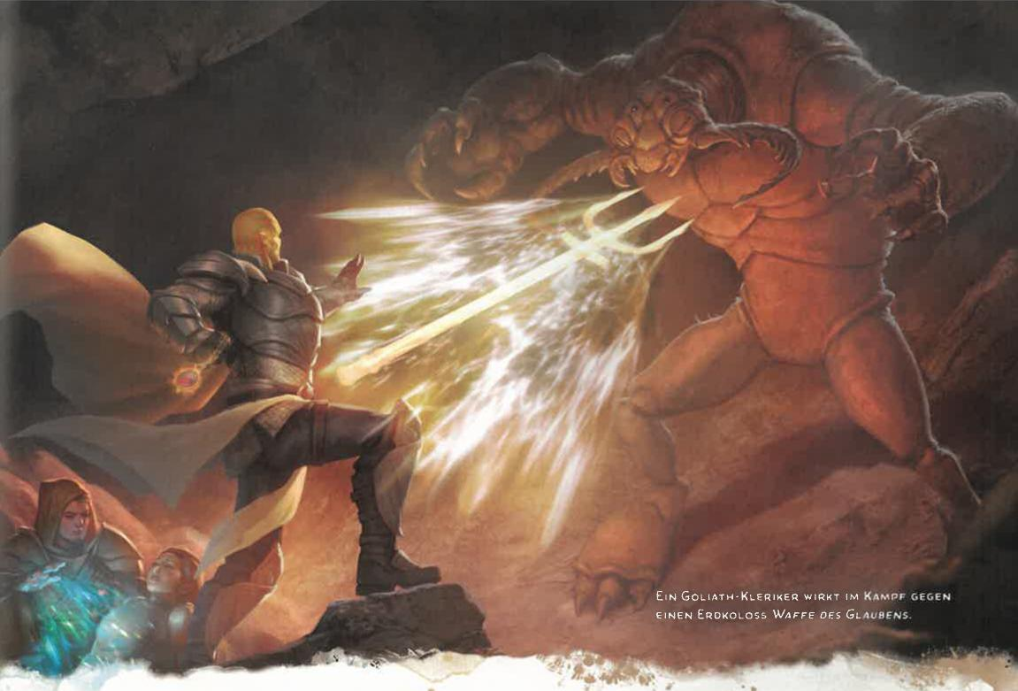

Der Zauber erzeugt im geschützten Bereich die unten genannten Effekte. *Magie bannen* hat keinen Effekt auf *Wächter und Hüter* selbst, aber jeder der folgenden Effekte kann gebannt werden. Werden alle vier Effekte gebannt, so endet *Wächter und Hüter.* Wenn du den Zauber 365 Tage lang täglich auf denselben Bereich wirkst, bleibt er wirksam, bis seine Effekte aufgelöst werden.

***Korridore:*** Alle geschützten Korridore sind mit Nebel erfüllt und dadurch komplett verschleiert. Außerdem besteht an jeder Kreuzung oder Abzweigung eine Chance von 50 Prozent, dass eine Kreatur (außer dir selbst) glaubt, in die entgegengesetzte Richtung zu gehen.

***Treppen:*** Alle Treppen im geschützten Bereich werden von der Decke bis zum Boden von Spinnennetzen blockiert, so wie beim Zauber *Netz.* Wenn die Fäden zerstört werden, wachsen sie für die Wirkungsdauer von *Wächter und Hüter* innerhalb von zehn Minuten nach.

***Türen:*** Alle Türen im geschützten Bereich sind auf magische Art verschlossen, wie durch den Zauber *Arkanes Schloss.* Außerdem kannst du bis zu zehn Türen mit einer Illusion verbergen, sodass sie als normale Wand erscheinen.

***Andere Zaubereffekte:*** Platziere einen der folgenden magischen Effekte im geschützten Bereich:

* *Einflüsterung* in einem Würfel mit 1,5 Metern Kantenlänge. Jede Kreatur, die den Würfel betritt, erhält die Einflüsterung mental
* *Magischer* Mund an zwei Orten
* *Stinkende Wolke* an zwei Orten (solange *Wächter und Hüter* wirkt, kehren die Dämpfe nach zehn Minuten zurück, wenn sie aufgelöst werden)
* *Tanzende Lichter* in vier Korridoren mit einem einfachen Muster, das die Lichter für die Wirkungsdauer von *Wächter und Hüter* wiederholen
* *Windstoß* in einem Korridor oder Raum (der Wind weht für die Wirkungsdauer kontinuierlich)

WAFFE DES GLAUBENS

*Hervorrufungszauber 2. Grades (Kleriker)*

**Zeitaufwand:** Bonusaktion

**Reichweite:** 18 Meter

**Komponenten:** V, G

**Wirkungsdauer:** Konzentration, bis zu 1 Minute

Du erzeugst eine schwebende geisterhafte Kraft, die wie eine Waffe deiner Wahl aussieht und für die Wirkungsdauer bestehen bleibt. Die Kraft erscheint in einem Bereich deiner Wahl in Reichweite, und du kannst sofort einen Nahkampf-Zauberangriff gegen eine Kreatur im Abstand von bis zu 1,5 Metern von der Kraft ausführen. Bei einem Treffer erleidet das Ziel Energieschaden in Höhe von 1W8 plus deinem Zauberwirken-Attributsmodifikator.

In deinen folgenden Zügen kannst du die Waffe als Bonusaktion um bis zu sechs Meter bewegen und einen weiteren Angriff gegen eine Kreatur im Abstand von bis zu 1,5 Metern von ihr ausführen.

***Verwenden von Zauberplätzen höheren Grades:*** Für jeden Zauberplatzgrad über dem 2. wird der Schaden um 1W8 erhöht.

KAPITEL 7 I ZAUBER 333

WAHRE AUFERSTEHUNG

*Nekromantiezauber 9. Grades (Druide, Kleriker)*

**Zeitaufwand:** 1 Stunde

**Reichweite:** Berührung

**Komponenten:** V, G, M (Diamanten im Wert von 25.000 GM,

die der Zauber verbraucht)

**Wirkungsdauer:** Unmittelbar

Du berührst eine tote Kreatur. Ihr Tod darf höchstens 200 Jahre zurückliegen, und sie darf nicht an Alters­schwäche gestorben sein. Die Kreatur wird mit allen Trefferpunkten wiederbelebt.

Dieser Zauber schließt alle Wunden, neutralisiert jedes Gift, heilt alle magischen Ansteckungen und bannt sämtliche Flüche, unter denen die Kreatur zum Zeitpunkt ihres Todes gelitten hat. Beschädigte oder fehlende Organe und Gliedmaßen werden ersetzt. Wenn die Kreatur untot war, wird ihre nichtuntote Gestalt wiederhergestellt.

Der Zauber kann einen neuen Körper erschaffen, wenn der ursprüngliche Körper nicht mehr existiert. In diesem Fall musst du den Namen der Kreatur aussprechen. Die Kreatur erscheint dann in einem freien Bereich deiner Wahl im Abstand von bis zu drei Metern von dir.

WAHRE VERWANDLUNG

*Verwandlungszauber 9. Grades (Barde, Hexenmeister, Magier)*

**Zeitaufwand:** Aktion

**Reichweite:** 9 Meter

**Komponenten:** V, G, M (ein Tropfen Quecksilber, ein Stück

Gummiarabikum und eine Rauchschwade)

**Wirkungsdauer:** Konzentration, bis zu **1** Stunde

Wähle ein Ziel - eine Kreatur oder einen nichtmagischen Gegenstand - in Reichweite aus, das du sehen kannst. Eine Kreatur verwandelt sich in eine andere Kreatur oder einen nichtmagischen Gegenstand. Ein Gegenstand, der weder getragen noch gehalten werden darf, verwandelt sich in eine Kreatur. Die Verwandlung bleibt für die Wirkungsdauer bestehen, sofern das Ziel nicht stirbt oder zerstört wird. Wenn du allerdings deine Konzentration auf diesen Zauber für die gesamte Wirkungsdauer aufrechterhältst, wirkt der Zauber, bis er gebannt wird.

Eine nicht bereitwillige Kreatur kann einen Weisheits-rettungswurf ausführen. Bei einem Erfolg ist sie nicht von diesem Zauber betroffen.

*Kreatur in Kreatur:* Verwandelst du eine Kreatur in eine andere Kreatur, so kannst du eine beliebige Gestalt wählen, deren Herausforderungsgrad nicht höher ist als der Herausforderungsgrad oder die Stufe des Ziels. Die Spielwerte des Ziels werden durch den Wertekasten der neuen Gestalt ersetzt. Das Ziel behält jedoch Trefferpunkte, Trefferpunktewürfel, Gesinnung und Persönlichkeit bei.

Das Ziel erhält eine Anzahl von temporären Treffer­punkten, die der Anzahl von Trefferpunkten der neuen Gestalt entspricht. Wenn nach dem Ende der Verwandlung von diesen temporären Trefferpunkten noch welche übrig sind, verschwinden sie.

Das Ziel kann nur Aktionen ausführen, die in seiner neuen Gestalt anatomisch möglich sind. Es kann weder sprechen noch Zauber wirken.

Die Ausrüstung des Ziels verschmilzt mit seiner neuen Gestalt. Die Kreatur kann die Ausrüstung nicht verwenden oder anderweitig nutzen.

*Gegenstand in Kreatur:* Du kannst einen Gegenstand in eine beliebige Kreatur verwandeln, sofern die Kreatur nicht größer als der Gegenstand ist und ihr Herausforderungsgrad höchstens 9 beträgt. Die Kreatur ist dir und deinen Verbündeten gegenüber freundlich gesinnt. Im Kampf ist sie unmittelbar nach dir am Zug, und sie gehorcht deinen Befehlen.

Wenn der Zauber länger als eine Stunde andauert, kannst du die Kreatur nicht mehr kontrollieren. Sie kann dir freundlich gesinnt bleiben, je nachdem, wie du sie behandelt hast.

*Kreatur in Gegenstand:* Verwandelst du eine Kreatur in einen Gegenstand, so verwandelt sie sich mit allem, was sie trägt und in der Hand hält. Der Gegenstand darf nicht größer sein als die Kreatur. Die Spielwerte der Kreatur werden zu denen des Gegenstands. Wenn der Zauber endet und das Ziel wieder seine ursprüngliche Gestalt annimmt, besitzt es keine Erinnerungen an die Zeit, die es als Gegenstand verbracht hat.

WAHRER BLICK

*Erkenntniszauber 6. Grades (Barde, Hexenmeister, Kleriker,*

*Magier, Zauberer)*

**Zeitaufwand:** Aktion

**Reichweite:** Berührung

**Komponenten:** V, G, M (Pilzpulver im Wert von mindestens

25 GM, das der Zauber verbraucht)

**Wirkungsdauer:** 1 Stunde

Für die Wirkungsdauer hat eine bereitwillige Kreatur, die du berührst, Wahrer Blick mit einer Reichweite von 36 Metern.

WÄNDE PASSIEREN

*Verwandlungszauber 5. Grades (Magier)*

**Zeitaufwand:** Aktion

**Reichweite:** 9 Meter

**Komponenten:** V, G, M (eine Prise Sesamkörner)

**Wirkungsdauer:** 1 Stunde

An einem Punkt in Reichweite auf einer Oberfläche aus Holz, Gips oder Stein (beispielsweise eine Mauer, eine Decke oder ein Fußboden), den du sehen kannst, erscheint ein Durchgang, der für die Wirkungsdauer bestehen bleibt. Du bestimmst die Ausmaße des Durchgangs: höchstens 1,5 Meter breit, 2,4 Meter hoch und sechs Meter tief. Der Durchgang macht das umgebende Gebäude nicht instabil.

Wenn der Durchgang verschwindet, gelangen sämtliche Kreaturen und Gegenstände, die sich noch darin befinden, in den freien Bereich, welcher der Oberfläche, auf die der Zauber gewirkt wurde, am nächsten liegt.

KAPITEL 7 f ZAUBER



WANKENDMACHENDES NIEDERSTRECKEN *Verzauberungszauber 4. Grades (Paladin)*

**Zeitaufwand:** Bonusaktion, die du sofort ausführst,

wenn du eine Kreatur mit einer Nahkampfwaffe

oder einem waffenlosen Angriff getroffen hast **Reichweite:** Selbst

**Komponenten:** V

**Wirkungsdauer:** Unmittelbar

Das Ziel erleidet durch den Angriff zusätzlich 4W6 psychischen Schaden und muss einen Weisheitsrettungswurf bestehen, oder es ist bis zum Ende deines nächsten Zugs betäubt.

*Verwenden von Zauberplätzen höheren Grades:* Für jeden Zauberplatzgrad über dem 4. wird der zusätzliche Schaden um 1W6 erhöht.

WASSER ATMEN

*Verwandlungszauber 3. Grades (Druide, Magier, Waldläufer,*

*Zauberer)*

**Zeitaufwand:** Aktion oder Ritual

**Reichweite:** 9 Meter

**Komponenten:** V, G, M (ein kurzes Schilfrohr)

**Wirkungsdauer:** 24 Stunden

Bis zu zehn bereitwillige Kreaturen deiner Wahl in Reichweite können für die Wirkungsdauer unter Wasser atmen. Betroffene Kreaturen verfügen weiterhin über ihre normale Atmung.



ZAUBER WIE *WASSER ATMEN* UND *WASSERWANDELN* SIND BEI ABSTECHERN iN AQUATISCHE GEGENDEN NÜTZLICH.

WASSER ERSCHAFFEN ODER ZERSTÖREN *Verwandlungszauber 1. Grades (Druide, Kleriker)*

**Zeitaufwand:** Aktion

**Reichweite:** 9 Meter

**Komponenten:** V, G, M (eine Mischung aus Wasser und Sand)

**Wirkungsdauer:** Unmittelbar

Du führst eine der folgenden Handlungen aus:

Wasser **erschaffen:** Du erschaffst bis zu 40 Liter sauberes Wasser in einem offenen Behälter in Reichweite. Alternativ geht das Wasser als Regen in einem Würfel mit neun Metern Kantenlänge in Reichweite nieder und löscht dort offene Flammen.

Wasser zerstören: Du zerstörst bis zu 40 Liter Wasser in einem offenen Behälter in Reichweite. Alternativ zerstörst du Nebel in einem Würfel mit neun Metern Kantenlänge in Reichweite.

*Verwenden von Zauberplätzen höheren Grades:* Für jeden Zauberplatzgrad über dem 1. kannst du zusätzliche 40 Liter Wasser erschaffen oder zerstören oder die Kantenlänge des Würfels um 1,5 Meter erhöhen.

WASSER KONTROLLIEREN

*Verwandlungszauber* 4. *Grades (Druide, Kleriker, Magier)*

**Zeitaufwand:** Aktion

**Reichweite:** 90 Meter

**Komponenten:** V, G, M (eine Mischung aus Wasser und Staub)

**Wirkungsdauer:** Konzentration, bis zu 10 Minuten

Für die Wirkungsdauer kontrollierst du jedes Gewässer in einem Bereich deiner Wahl, der einem Würfel mit bis zu 30 Metern Kantenlänge entspricht, und nutzt dabei einen der folgenden Effekte. Als magische Aktion in deinen folgenden Zügen kannst du den gleichen Effekt wiederholen oder einen anderen auswählen.

*Fluss umlenken:* Du bewirkst, dass sich fließendes Wasser im Bereich in eine Richtung deiner Wahl bewegt, selbst wenn es dafür über Hindernisse, an Wänden empor oder in andere unwahrscheinliche Richtungen strömen muss. Das Wasser im Bereich bewegt sich nach deinen Vorgaben. Sobald es jedoch den Bereich des Zaubers verlässt, fließt es wieder je nach Gelände. Das Wasser strömt in die Richtung deiner Wahl, bis der Zauber endet oder du einen anderen Effekt auswählst.

*Flut:* Du lässt den Wasserspiegel aller stehenden Gewässer im Bereich um bis zu sechs Meter ansteigen. Wenn du einen Bereich in einem größeren Gewässer auswählst, erschaffst du stattdessen eine sechs Meter hohe Welle, die sich von einer Seite des Bereichs zum anderen bewegt und dann bricht. Alle Fahrzeuge von höchstens riesiger Größe im Weg der Welle werden mit ihr zur anderen Seite bewegt.

KAPITEL 7 I ZAUBER 335

Wenn ein solches Fahrzeug von der Welle getroffen wird, besteht eine Chance von 25 Prozent, dass es kentert.

Der Wasserspiegel bleibt erhöht, bis der Zauber endet oder du einen anderen Effekt auswählst. Wenn dieser Effekt eine Welle erzeugt, wiederholt sich diese zu Beginn deines nächsten Zugs, solange der Flut-Effekt anhält.



***Wasser teilen:*** Du teilst das Wasser im Bereich und erschaffst einen Graben, der sich durch den Wirkungs­bereich zieht. Das Wasser ragt auf beiden Seiten wie eine Mauer auf. Der Graben bleibt bestehen, bis der Zauber endet oder du einen anderen Effekt auswählst. Anschließend füllt das Wasser im Verlauf der nächsten Runde langsam den Graben, bis der normale Wasserspiegel wiederhergestellt ist.

***Wasserstrudel:*** Du erschaffst einen Wasserstrudel in der Mitte eines Bereichs von mindestens 15 mal 15 Metern und einer Tiefe von 7,5 Metern. Der Strudel bleibt bestehen, bis du einen anderen Effekt auswählst oder der Zauber endet. Er ist 7,5 Meter hoch, an der Basis 1,5 Meter breit und an der Spitze bis zu 15 Meter breit. Alle Kreaturen, die sich im Wasser im Abstand von bis zu 7,5 Metern um den Strudel befinden, werden drei Meter weit in seine Richtung gezogen. Wenn eine Kreatur in einem Zug erstmals in den Bereich des Strudels gelangt oder ihren Zug dort beendet, führt sie einen Stärkerettungswurf aus. Scheitert der Wurf, so erleidet die Kreatur 2W8 Wuchtschaden. Bei einem erfolgreichen Rettungswurf erleidet die Kreatur halb so viel Schaden. Eine Kreatur kann nur dann vom Strudel wegschwimmen, wenn sie zunächst eine Aktion ausführt, um sich zu entfernen, und einen Stärkewurf (Athletik) gegen deinen Zauberrettungswurf-SG besteht.

WASSERWANDELN

*Verwandlungszauber 3. Grades (Druide, Kleriker, Waldläufer,*

*Zauberer)*

**Zeitaufwand:** Aktion oder Ritual

**Reichweite:** 9 Meter

**Komponenten:** V, G, M (ein Stück Kork)   
**Wirkungsdauer:** 1 Stunde

Dieser Zauber verleiht die Fähigkeit, sich über flüssige Oberflächen zu bewegen, darunter Wasser, Säure, Schlamm, Schnee, Treibsand oder Lava, als handele es sich um ungefährlichen, festen Boden (Kreaturen, die sich über geschmolzene Lava bewegen, können jedoch trotzdem Hitzeschaden erleiden). Bis zu zehn bereitwillige Kreaturen deiner Wahl in Reichweite erhalten für die Wirkungsdauer diese Fähigkeit.

Ein betroffenes Ziel muss eine Bonusaktion ausführen, um von der Oberfläche der Flüssigkeit in die Flüssigkeit zu gelangen und umgekehrt. Wenn das Ziel jedoch in den Bereich fällt, gelangt es automatisch durch die Oberfläche in die Flüssigkeit darunter.

WEG FINDEN

*Erkenntniszauber 6. Grades (Barde, Druide, Kleriker)*

**Zeitaufwand: 1** Minute

**Reichweite:** Selbst

**Komponenten:** V, G, M (ein Satz Weissagungsgegenstände

wie Karten oder Runen im Wert von mindestens 100 GM)

**Wirkungsdauer:** Konzentration, bis zu 1 Tag

Du spürst auf magische Art den direktesten physischen Weg zu einem Ort, den du nennst. Der Ort muss dir bekannt sein. Der Zauber scheitert, wenn du ein Ziel auf einer anderen Existenzebene, ein bewegtes Ziel (beispielsweise eine mobile Festung) oder ein unspezifisches Ziel (beispielsweise „Hort eines grünen Drachen") nennst.

Während der Wirkungsdauer weißt du, wie weit der Zielort entfernt ist und in welcher Richtung er liegt, sofern du dich auf derselben Existenzebene befindest. Wann immer du unterwegs eine Wahl zwischen verschiedenen Wegen hast, weißt du, welcher Weg der direkteste ist.

WEIHEN

*Bannzauber 5. Grades (Kleriker)*

**Zeitaufwand:** 24 Stunden

**Reichweite:** Berührung

**Komponenten:** V, G, M (Weihrauch im Wert von mindestens

1.000 GM, den der Zauber verbraucht)

**Wirkungsdauer:** Bis der Zauber gebannt wird

Du berührst einen Punkt und erfüllst den Bereich um ihn herum mit heiliger oder unheiliger Macht. Der Bereich kann einen Radius von bis zu 18 Metern haben. Wenn dazu ein Bereich gehört, der bereits unter dem Effekt von *Weihen* steht, scheitert der Zauber. Im betroffenen Bereich wirken folgende Effekte.

***Geheiligter Schutz:*** Wähle beliebige der folgenden Kreaturentypen aus: Aberration, celestisches Wesen, Elementar, Feenwesen, Unhold oder Untoter. Kreaturen des ausgewählten Typs können den Bereich nicht willentlich betreten, und Kreaturen innerhalb des Bereichs, die von solchen Wesen besessen, bezaubert oder verängstigt sind, sind innerhalb des Bereichs nicht von ihnen besessen, bezaubert oder verängstigt.

***Zusätzlicher Effekt:*** Du bindest einen zusätzlichen Effekt aus der folgenden Liste an den Bereich:

**Anfälligkeit:** Kreaturen der von dir ausgewählten Typen sind anfällig für eine Schadensart deiner Wahl, solange sie sich im Bereich aufhalten.

**Dunkelheit:** Dunkelheit erfüllt den Bereich. Weder natürliches noch magisches Licht durch Zauber eines niedrigeren Grades als dem dieses Zaubers kann den Bereich erhellen.

**Extradimensionale Interferenz:** Kreaturen der von dir ausgewählten Typen können nicht mittels Teleportation oder auf extradimensionale oder interplanare Art in den Bereich oder aus ihm heraus gelangen.

**Friedliche Ruhe:** Leichen innerhalb des Bereichs können nicht in Untote verwandelt werden.

**Furcht:** Kreaturen der von dir ausgewählten Typen sind verängstigt, solange sie sich im Bereich aufhalten.

Mut: Kreaturen der von dir ausgewählten Typen können nicht verängstigt werden, solange sie sich im Bereich aufhalten.

**Resistenz:** Kreaturen der von dir ausgewählten Typen sind resistent gegen eine Schadensart deiner Wahl, solange sie sich im Bereich aufhalten.

**Stille:** Geräusche können weder in den Bereich hinein- noch aus ihm herausdringen.

**Tageslicht:** Helles Licht erfüllt den Bereich. Magische Dunkelheit durch Zauber eines niedrigeren Grades als dem dieses Zaubers kann den Bereich nicht verdunkeln.

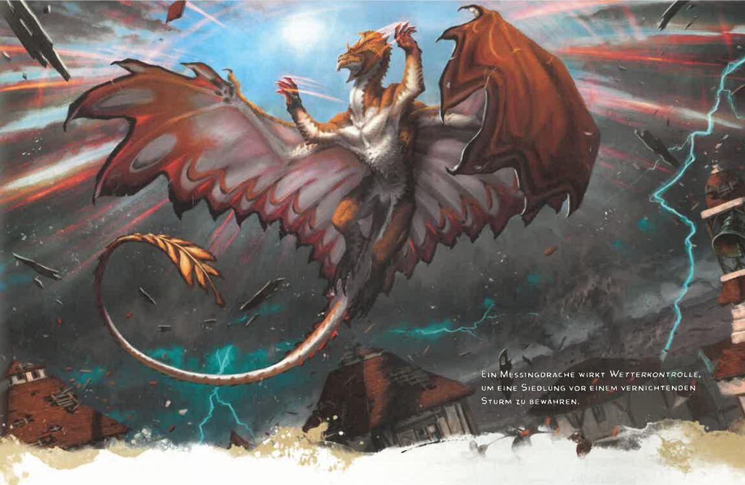

EIN MESSINGDRACHE WIRKT WETTERKONTROLLE, UM EINE SIEDLUNG VOR EINEM VERNICHTENDEN

STURM IU BEWAHREN. IIIP

**Zungen:** Kreaturen der von dir ausgewählten Typen können mit allen anderen Kreaturen im Bereich kommunizieren, auch wenn sie keine gemeinsame Sprache sprechen.

WEISSAGUNG

*Erkenntniszauber 4. Grades (Druide, Kleriker, Magier)*

**Zeitaufwand:** Aktion oder Ritual

**Reichweite:** Selbst

**Komponenten:** V, G, M (Weihrauch im Wert von mindestens

25 GM, den der Zauber verbraucht)

**Wirkungsdauer:** Unmittelbar

Dieser Zauber bringt dich mit einem Gott oder dem Diener eines Gottes in Kontakt. Du stellst eine Frage zu einem bestimmten Ziel, einem Ereignis oder einer Aktivität der kommenden sieben Tage. Der SL antwortet wahrheitsgemäß in Form eines kurzen Satzes oder eines kryptischen Reims. Der Zauber berücksichtigt keinerlei Umstände, die das Ergebnis ändern könnten, beispielsweise das Wirken anderer Zauber.

Wenn du den Zauber vor einer langen Rast häufiger als einmal wirkst, erhöht dies das Risiko, keine Antwort zu erhalten, mit jedem Wirken nach dem ersten um jeweils 25 Prozent.

WESEN DES WALDES BESCHWÖREN *Beschwörungszauber 4. Grades (Druide, Waldläufer)*

**Zeitaufwand:** Aktion

**Reichweite:** Selbst

**Komponenten:** V, G

**Wirkungsdauer:** Konzentration, bis zu 10 Minuten

Du beschwörst Naturgeister, die dich für die Wirkungs­dauer in einer Ausströmung von drei Metern umschwirren. Wann immer die Ausströmung in den Bereich einer Kreatur gelangt, die du sehen kannst, und wann immer eine Kreatur, die du sehen kannst, die Ausströmung betritt oder ihren Zug dort beendet, kannst du die Kreatur zu einem Weisheitsrettungswurf zwingen. Scheitert der Wurf, so erleidet die Kreatur 5W8 Energieschaden, anderenfalls die Hälfte. Eine Kreatur kann diesen Rettungswurf nur einmal pro Zug ausführen.

Außerdem kannst du für die Wirkungsdauer des Zaubers die Rückzug-Aktion als Bonusaktion ausführen.

*Verwenden von Zauberplätzen höheren Grades:* Für jeden Zauberplatzgrad über dem 4. wird der Schaden um 1W8 erhöht.

WETTERKONTROLLE

*Verwandlungszauber 8. Grades (Druide, Kleriker, Magier)*

**Zeitaufwand:** 10 Minuten

**Reichweite:** Selbst

**Komponenten:** V, G, M (brennender Weihrauch)

**Wirkungsdauer:** Konzentration, bis zu 8 Stunden

KAPITEL 7 I ZAUBER 337

Für die Wirkungsdauer kontrollierst du das Wetter im Abstand von bis zu acht Kilometern. Du musst dich im Freien befinden, wenn du diesen Zauber wirkst. Der Zauber endet vorzeitig, wenn du nach drinnen gehst.

Wenn du den Zauber wirkst, änderst du die aktuellen Wetterbedingungen, die vom SL bestimmt werden. Du kannst Niederschlag, Temperatur und Wind beeinflussen. Es dauert 1W4 mal zehn Minuten, bis die neuen Bedingungen in Kraft treten. Danach kannst du die Bedingungen erneut ändern. Wenn der Zauber endet, normalisiert sich das Wetter allmählich.

Finde zum Ändern des Wetters eine aktuelle Wetterbedingung in der folgenden Tabelle und ändere sie eine Stufe nach oben oder unten. Wenn du den Wind änderst, kannst du auch seine Richtung ändern.

NIEDERSCHLAG   
**Phase Bedingung**

**1** Wolkenlos

2 Leicht bewölkt

3 Bewölkt oder Bodennebel

4 Regen, Hagel oder Schnee

5 Starkregen, Hagelsturm oder Schneesturm

|  |  |  |  |
| --- | --- | --- | --- |
| TEMPERATUR | | WIND |  |
| **Phase** | **Bedingung** | **Phase** | **Bedingung** |
| **1** | Extrem heiß | 1 | Flaute |
| 2 | Heiß | 2 | Mäßiger Wind |
| 3 | Warm | 3 | Starker Wind |
| 4 | Kühl | 4 | Starke Böen |
| 5 | Kalt | 5 | Sturm |
| 6 | Eisig |  |  |

WIDERSTAND

*Zaubertrick des Banns (Druide, Kleriker)*

**Zeitaufwand:** Aktion

**Reichweite:** Berührung

**Komponenten:** V, G

**Wirkungsdauer:** Konzentration, bis zu 1 Minute

Du berührst eine bereitwillige Kreatur und wählst eine Schadensart aus: Blitz, Feuer, Gift, Gleißend, Hieb, Kälte, Nekrotisch, Säure, Schall, Stich oder Wucht. Wenn die Kreatur während der Wirkungsdauer Schaden des ausgewählten Typs erleidet, verringert sie den erlittenen Gesamtschaden um 1W4. Eine Kreatur kann von diesem Zauber nur einmal pro Zug profitieren.

WIEDERBELEBEN

*Nekromantiezauber 3. Grades (Druide, Kleriker, Paladin,*

*Waldläufer)*

**Zeitaufwand:** Aktion

**Reichweite:** Berührung

**Komponenten:** V, G, M (ein Diamant im Wert von

mindestens 300 GM, den der Zauber verbraucht)

**Wirkungsdauer:** Unmittelbar

Du berührst eine Kreatur, die innerhalb der letzten Minute gestorben ist. Diese Kreatur wird mit 1 Trefferpunkt wiederbelebt. Dieser Zauber kann keine Kreaturen wiederbeleben, die an Altersschwäche gestorben sind, und stellt auch keine fehlenden Körperteile wieder her.

WIEDERGEBURT

*Nekromantiezauber 5. Grades (Druide)*

**Zeitaufwand: 1** Stunde

**Reichweite:** Berührung

**Komponenten:** V, G, M (seltene Öle im Wert von

mindestens 1.000 GM, die der Zauber verbraucht)

**Wirkungsdauer:** Unmittelbar

Du berührst einen toten Humanoiden oder seine Überreste. Sofern die Kreatur höchstens zehn Tage lang tot war, erschafft der Zauber einen neuen Körper für sie und ruft die Seele in diesen Körper. Würfle mit 1W10 und bestimme die Spezies des Körpers anhand der Tabelle unten, oder der SL wählt eine andere spielbare Spezies aus.

|  |  |  |  |
| --- | --- | --- | --- |
| 1W10 | Spezies | 1W10 | Spezies |
| 1 | Aasimar | **6** | Halbling |
| 2 | Drachenblütiger | 7 | Mensch |
| 3 | **Elf** | 8 | Ork |
| 4 | Gnom | 9 | Tiefling |
| 5 | Goliath | 10 | Zwerg |

Die reinkarnierte Kreatur trifft alle Entscheidungen, welche die Beschreibung ihrer Spezies bietet, und erinnert sich an ihr voriges Leben. Sie behält die Fähigkeiten bei, die sie in der ursprünglichen Gestalt hatte, verliert jedoch die Merkmale der bisherigen Spezies und erhält die Merkmale der neuen.

N

338 KAPITEL 7 ZAUBER

WINDSTOSS

*Hervorrufungszauber 2. Grades (Druide, Magier, Waldläufer,*

*Zauberer)*

**Zeitaufwand: Aktion**

**Reichweite: Selbst**

**Komponenten: V, G, M (ein Hülsenfruchtsamen)**

**Wirkungsdauer:** Konzentration, bis zu **1** Minute

Für die Wirkungsdauer weht von dir ausgehend ein starker Wind in einer Linie mit 18 Metern Länge und drei Metern Breite in eine Richtung deiner Wahl. Jede Kreatur innerhalb der Linie muss einen Stärkerettungswurf bestehen, oder sie wird entlang der Linie 4,5 Meter weit von dir weggestoßen. Eine Kreatur, die ihren Zug innerhalb der Linie beendet, muss den Rettungswurf ebenfalls ausführen.

Jede Kreatur innerhalb der Linie muss für jeden Meter, den sie sich auf dich zubewegt, zwei Meter ihrer Bewegungsrate verbrauchen.

Der Windstoß zerstreut Gas und Dampf und löscht Kerzen und ähnliche ungeschützte Flammen in seinem Bereich. Geschützte Flammen wie die von Laternen flackern wild. Es besteht eine Chance von 50 Prozent, dass sie gelöscht werden.

Für die Wirkungsdauer kannst du als Bonusaktion in deinen folgenden Zügen die Richtung ändern, in die der Wind weht.

**WINDWALL**

*Hervorrufungszauber 3. Grades (Druide, Waldläufer)*

**Zeitaufwand: Aktion**

**Reichweite: 36** Meter

**Komponenten:** V, G, M (ein Fächer und eine Feder)

**Wirkungsdauer:** Konzentration, bis zu 1 Minute

An einem Punkt deiner Wahl in Reichweite erscheint eine Wand aus starkem Wind. Die Wand kann bis zu 15 Meter lang, 4,5 Meter hoch und 30 Zentimeter dick sein. Du kannst sie beliebig formen, solange sie einem ununterbrochenen Pfad auf dem Boden folgt. Die Wand bleibt für die Wirkungsdauer bestehen.

Wenn die Wand erscheint, führt jede Kreatur in ihrem Bereich einen Stärkerettungswurf aus. Scheitert der Wurf, so erleidet die Kreatur 4W8 Wuchtschaden, anderenfalls die Hälfte.

Der starke Wind hält Nebel, Rauch und andere Gase auf Abstand. Fliegende Kreaturen und Gegenstände von höchstens kleiner Größe können die Wand nicht durchdringen. Lose, leichte Materialien, die in die Wand gebracht werden, fliegen nach oben. Pfeile, Bolzen und andere gewöhnliche Geschosse, die auf Ziele hinter der Wand geschossen werden, werden nach oben abgelenkt und verfehlen ihr Ziel automatisch. Felsbrocken, die von Riesen oder Belagerungsmaschinen geschleudert werden, und ähnliche Geschosse sind hiervon nicht betroffen. Kreaturen in gasförmiger Gestalt können die Wand nicht passieren.

WINDWANDELN

*Verwandlungszauber 6. Grades (Druide)*

**Zeitaufwand: 1** Minute

**Reichweite: 9** Meter

**Komponenten:** V, G, M (eine Kerze)   
**Wirkungsdauer:** 8 Stunden

Dieser Zauber verwandelt dich und bis zu zehn bereitwillige Kreaturen deiner Wahl in Reichweite für die Wirkungsdauer in gasförmige Gestalten, die als Wolkenschwaden erscheinen. In Wolkengestalt verfügt ein Ziel über eine Flugbewegungsrate von 90 Metern und kann schweben. Es ist gegen den Zustand Liegend immun und gegen Hieb-, Stich- und Wuchtschaden resistent. Die einzigen Aktionen, die ein Ziel in dieser Gestalt ausführen kann, sind die Spurt-Aktion oder eine magische Aktion, um die Rückverwandlung in seine normale Gestalt zu beginnen. Die Rückverwandlung dauert eine Minute, in der das Ziel betäubt ist. Bis der Zauber endet, kann das Ziel zur Wolkengestalt zurückkehren. Auch dies erfordert eine magische Aktion, gefolgt von einer einminütigen Verwandlung.

Befindet sich ein Ziel in Wolkengestalt in der Luft, wenn der Zauber endet, so sinkt es eine Minute lang 18 Meter pro Runde hinab, bis es sicher landet. Wenn es nach einer Minute nicht landen kann, stürzt es die verbleibende Entfernung nach unten.

**WIRRNIS**

*Verzauberungszauber 8. Grades (Barde, Druide, Hexenmeister,*

*Magier)*

**Zeitaufwand:** Aktion

**Reichweite: 45** Meter

**Komponenten:** V, G, M (ein Schlüsselring ohne Schlüssel)

**Wirkungsdauer:** Unmittelbar

Du attackierst den Verstand einer Kreatur in Reichweite, die du sehen kannst. Das Ziel führt einen Intelligenzrettungs-wurf aus.

Scheitert der Wurf, so erleidet das Zie110W12 psychischen Schaden und kann weder Zauber wirken noch die magische Aktion ausführen. Nach jeweils 30 Tagen wiederholt das Ziel den Rettungswurf und beendet den Effekt bei einem Erfolg. Der Effekt kann auch durch die Zauber *Heilung, Vollständige Genesung* oder *Wunsch* beendet werden.

Bei einem erfolgreichen Rettungswurf erleidet das Ziel nur halb so viel Schaden.

KAPITEL 7 1 ZAUBER 339

WORT DER MACHT: BETÄUBUNG

*Verzauberungszauber 8. Grades (Barde, Hexenmeister, Magier, Zauberer)*

**Zeitaufwand:** Aktion   
**Reichweite:** 18 Meter   
**Komponenten:** V   
**Wirkungsdauer:** Unmittelbar

Du überwältigst den Verstand einer Kreatur in Reichweite, die du sehen kannst. Wenn das Ziel höchstens 150 Trefferpunkte hat, wird es betäubt. Anderenfalls beträgt seine Bewegungsrate bis zum Beginn deines nächsten Zugs 0.

Das betäubte Ziel führt am Ende jedes seiner Züge einen Konstitutionsrettungswurf aus. Bei einem Erfolg endet der Zustand bei ihm.

WORT DER MACHT: HEILUNG *Verzauberungszauber 9. Grades (Barde, Kleriker)*

**Zeitaufwand:** Aktion   
**Reichweite:** 18 Meter   
**Komponenten:** V

**Wirkungsdauer:** Unmittelbar

Du sprichst ein Wort der Macht, um eine Kreatur in Reichweite, die du sehen kannst, mit einer Welle heilender Energie zu umhüllen. Das Ziel erhält sämtliche Trefferpunkte zurück. Wenn die Kreatur betäubt, bezaubert, gelähmt, verängstigt oder vergiftet ist, endet dieser Zustand. Wenn die Kreatur liegend ist, kann sie ihre Reaktion verwenden, um aufzustehen.

WORT DER MACHT: STÄRKEN *Verzauberungszauber 7. Grades (Barde, Kleriker)*

**Zeitaufwand:** Aktion   
**Reichweite:** 18 Meter   
**Komponenten: V**

**Wirkungsdauer:** Unmittelbar

Du stärkst bis zu sechs Kreaturen in Reichweite, die du sehen kannst. Der Zauber bietet 120 temporäre Trefferpunkte, die auf die Ziele des Zaubers aufgeteilt werden.

WORT DER MACHT: TOD

*Verzauberungszauber 9. Grades (Barde, Hexenmeister, Magier,*

*Zauberer)*

**Zeitaufwand:** Aktion   
**Reichweite:** 18 Meter   
**Komponenten: V**

**Wirkungsdauer:** Unmittelbar

KAPITEL 7 I ZAUBiR.

340

Du nötigst eine Kreatur in Reichweite, die du sehen kannst, zum Sterben. Wenn das Ziel maximal 100 Trefferpunkte hat, stirbt es. Anderenfalls erleidet es 12W12 psychischen Schaden.

WORT DES RÜCKRUFS

*Beschwörungszauber 6. Grades (Kleriker)*

**Zeitaufwand:** Aktion   
**Reichweite:** 1,5 Meter   
**Komponenten:** V

**Wirkungsdauer:** Unmittelbar

Dieser Zauber teleportiert dich und bis zu fünf bereitwillige Kreaturen im Abstand von bis zu 1,5 Metern von dir sofort zu einer zuvor festgelegten Zuflucht. Du und alle Kreaturen, die mit dir teleportiert werden, erscheint in einem freien Bereich, der dem von dir als Zuflucht bestimmten Ort am nächsten liegt (siehe unten). Wenn du diesen Zauber wirkst, ohne eine Zuflucht festgelegt zu haben, hat er keinen Effekt.

Du musst einen Ort, beispielsweise einen Tempel, als Zuflucht benennen, um diesen Zauber dort zu wirken.

WORT DES STRAHLENS

*Zaubertrick der Hervorrufung (Kleriker)*

**Zeitaufwand:** Aktion

**Reichweite:** Selbst

**Komponenten:** V, M (ein Sonnenfeuer-Symbol)

**Wirkungsdauer:** Unmittelbar

In einer Ausströmung von 1,5 Metern bricht ein sengendes Gleißen aus dir hervor. Jede Kreatur deiner Wahl, die du darin sehen kannst, muss einen Konstitutionsrettungswurf bestehen, oder sie erleidet 1W6 gleißenden Schaden.

*Zaubertrick-Aufwertung:* Der Schaden wird um jeweils 1W6 erhöht, wenn du die 5. (2W6), die 11. (3W6) und die 17. (4W6) Stufe erreichst.

WUNDEN HEILEN

*Bannzauber 1. Grades (Barde, Druide, Kleriker, Paladin,*

*Waldläufer)*

**Zeitaufwand:** Aktion   
**Reichweite:** Berührung   
**Komponenten:** V, G   
**Wirkungsdauer:** Unmittelbar

Eine Kreatur, die du berührst, erhält Trefferpunkte in Höhe von 2W8 plus deinem Zauberwirken-Attributsmodifikator zurück.

*Verwenden von Zauberplätzen höheren Grades:* Für jeden Zauberplatzgrad über dem 1. wird die Heilung um 2W8 Trefferpunkte erhöht.

WUNDEN VERURSACHEN   
*Nekromantiezauber I. Grades (Kleriker)*

**Zeitaufwand:** Aktion   
**Reichweite:** Berührung   
**Komponenten:** V, G   
**Wirkungsdauer:** Unmittelbar

Eine Kreatur, die du berührst, führt einen Konstitutions-rettungswurf aus. Scheitert der Wurf, so erleidet sie 2W10 nekrotischen Schaden, anderenfalls die Hälfte.

***Verwenden von Zauberplätzen höheren Grades:*** Für jeden Zauberplatzgrad über dem 1. wird der Schaden um 1W10 erhöht.

WUNSCH

*Beschwörungszauber 9. Grades (Magier, Zauberer)*

**Zeitaufwand:** Aktion   
**Reichweite:** Selbst   
**Komponenten: V   
Wirkungsdauer: Unmittelbar**

*Wunsch* ist der mächtigste Zauber, den ein Sterblicher wirken kann. Durch einfaches Aussprechen kann die Realität selbst verändert werden.

Die grundlegende Verwendung dieses Zaubers besteht darin, einen beliebigen anderen Zauber des höchstens 8. Grades zu kopieren. Auf diese Art musst du weder die Voraussetzungen erfüllen, um den Zauber zu wirken, noch teure Materialkomponenten bezahlen. Der Zauber tritt einfach in Kraft.

Alternativ kannst du einen der folgenden Effekte erzeugen:

**Gegenstand erschaffen:** Du erschaffst einen nicht­magischen Gegenstand im Wert von bis zu 25.000 GM. Dieser darf in keiner Abmessung größer als 90 Meter sein. Er erscheint in einem freien Bereich auf dem Boden, den du sehen kannst.

**Immunität gegen Zauber:** Du verleihst bis zu zehn Kreaturen, die du sehen kannst, acht Stunden lang Immunität gegen einen einzelnen Zauber oder magischen Effekt.

**Realität umformen:** Du könntest etwas wünschen, das nicht in den anderen Effekten enthalten ist. Beschreibe dazu dem SL deinen Wunsch so genau wie möglich. Der SL hat einigen Spielraum bei der Entscheidung, was in einem solchen Fall geschieht. Je größer der Wunsch, desto größer auch das Risiko, dass etwas schiefgeht. Der Zauber könnte schlicht scheitern, der gewünschte Effekt nur zum Teil erfüllt werden, oder du selbst könntest je nach Formulierung des Wunsches unvorhergesehene Nebenwirkungen erleiden. Wenn du dir beispielsweise einen Bösewicht tot wünschst, könntest du in eine Zukunft katapultiert werden, in der er nicht mehr lebt - wodurch du praktisch aus dem Spiel entfernt wirst. Wünschst du dir einen legendären magischen Gegenstand oder ein Artefakt, so könntest

du zum aktuellen Besitzer des Gegenstands teleportiert werden. Wenn dein Wunsch gewährt wird und Konsequenzen für eine ganze Gemeinschaft, Region oder Welt haben, ziehst du wahrscheinlich mächtige Gegner an. Wenn dein Wunsch Auswirkungen auf einen Gott hätte, könnten dessen Diener sofort eingreifen, um den Wunsch zu verhindern, oder sie könnten dich ermuntern, ihn auf eine bestimmte Art zu wirken. Wenn dein Wunsch das Multiversum gefährden, die Stadt Sigil bedrohen oder die Fürstin der Schmerzen beeinflussen würde, siehst du kurz deren Antlitz vor dem geistigen Auge: Sie schüttelt den Kopf, und dein Wunsch scheitert.

**Resistenz:** Du gewährst bis zu zehn Kreaturen, die du sehen kannst, Resistenz gegen eine Schadensart deiner Wahl. Diese Resistenz ist dauerhaft.

**Sofortige Gesundheit:** Du selbst und bis zu zwanzig Kreaturen, die du sehen kannst, erhaltet all eure Trefferpunkte zurück. Du beendest zudem alle auf euch wirkenden Effekte, wie unter dem Zauber *Vollständige Genesung* beschrieben.

**Sofortiges Lernen:** Du ersetzt eines deiner Talente durch ein anderes Talent, das für dich in Frage kommt. Du verlierst alle Vorzüge des bisherigen Talents und erhältst die Vorzüge des neuen. Talente, die Voraussetzungen für andere Talente oder Merkmale sind, kannst du nicht ersetzen.

**Würfelwurf wiederholen:** Du machst ein kurz zurückliegendes Ereignis ungeschehen, indem du eine Wiederholung eines beliebigen Würfelwurfs in der letzten Runde erzwingst (einschließlich deines letzten Zugs). Die Realität passt sich an das neue Ergebnis an. Beispiel: Der Zauber *Wunsch* könnte den gescheiterten Rettungswurf eines Verbündeten oder den kritischen Treffer eines Gegners ungeschehen machen. Du kannst erzwingen, dass der neue Wurf im Vorteil oder Nachteil ist. Zudem hast du die Wahl, ob das ursprüngliche oder das neue Ergebnis gilt.

Wirkst du *Wunsch,* um einen anderen Effekt zu erzielen, als einen Zauber zu kopieren, so belastet dich das sehr. Jedes Mal, wenn du nach dieser Belastung einen Zauber wirkst, erleidest du 1W10 nekrotischen Schaden pro Zaubergrad. Dieser Effekt verschwindet nach einer langen Rast. Der Schaden kann weder verringert noch verhindert werden. Außerdem hast du 2W4 Tage lang einen Stärkewert von 3. In dieser Zeit verringerst du mit jedem Tag, an dem du dich ausruhst oder nur leichten Tätigkeiten nachgehst, die verbleibende Erholungszeit um zwei Tage. Nicht zuletzt besteht ein Risiko von 33 Prozent, dass du den Zauber *Wunsch* aufgrund dieser Belastung nie wieder wirken kannst.

KAPITEL 7 I ZAUBER 341

YOLANDES MAJESTÄTISCHE PRÄSENZ *Verzauberungszauber 5. Grades (Barde, Magier)*

**Zeitaufwand:** Aktion

**Reichweite:** Selbst

**Komponenten:** V, G, M (eine Miniaturtiara)

**Wirkungsdauer:** Konzentration, bis zu 1 Minute

Du umgibst dich in einer Ausströmung von drei Metern mit überirdischer Erhabenheit. Wann immer die Ausströmung in den Bereich einer Kreatur gelangt, die du sehen kannst, und wann immer eine Kreatur, die du sehen kannst, die Ausströmung betritt oder ihren Zug dort beendet, kannst du die Kreatur zu einem Weisheitsrettungswurf zwingen. Scheitert der Wurf, so erleidet das Ziel 4W6 psychischen Schaden und ist liegend, und du kannst es bis zu drei Meter weit wegschieben. Bei einem erfolgreichen Rettungswurf erleidet das Ziel nur halb so viel Schaden. Eine Kreatur kann diesen Rettungswurf nur einmal pro Zug ausführen.

ZEICHEN DES JÄGERS

*Erkenntniszauber 1. Grades (Waldläufer)*

**Zeitaufwand:** Bonusaktion

**Reichweite:** 27 Meter

**Komponenten: V**

**Wirkungsdauer:** Konzentration, bis zu 1 Stunde

Du markierst Kreatur in Reichweite, die du sehen kannst, auf magische Art als deine Beute. Für die Wirkungsdauer fügst du dem Ziel, wann immer du es mit einem Angriffs­wurf triffst, zusätzlich 1W6 Energieschaden zu. Außerdem bist du bei allen Weisheitswürfen (Überlebenskunst oder Wahrnehmung) im Vorteil, die du ausführst, um das Ziel zu finden.

Wenn die Trefferpunkte des Ziels auf 0 sinken, bevor dieser Zauber endet, kannst du eine Bonusaktion verwenden, um das Zeichen auf eine andere Kreatur in Reichweite, die du sehen kannst, zu übertragen.

***Verwenden von Zauberplätzen höheren Grades:*** Deine Konzentration kann länger andauern: bei einem Zauberplatz des 3. und 4. Grades bis zu acht Stunden und bei einem Zauberplatz ab dem 5. Grad bis zu 24 Stunden.

ZEITSTOPP

*Verwandlungszauber 9. Grades (Magier, Zauberer)*

**Zeitaufwand:** Aktion   
**Reichweite:** Selbst   
**Komponenten: V   
Wirkungsdauer:** Unmittelbar

Du stoppst kurzzeitig für alle außer dir selbst den Fluss der Zeit. Für andere Kreaturen vergeht keine Zeit, während du 1W4+1 Züge hintereinander bekommst, in denen du wie gewohnt Aktionen ausführen und dich bewegen kannst.

Dieser Zauber endet, wenn eine deiner Aktionen oder ein von dir erschaffener Effekt während dieser Zeitspanne eine Kreatur außer dir selbst oder einen Gegenstand beeinflusst, den jemand anders trägt oder hält. Zudem endet der Zauber, wenn du dich um mehr als 300 Meter von dem Ort entfernst, an dem du ihn gewirkt hast.

ZERBERSTEN

*Hervorrufungszauber 2. Grades (Barde, Magier, Zauberer)*

**Zeitaufwand:** Aktion

**Reichweite:** 18 Meter

**Komponenten:** V, G, M (ein Glimmersplitter)

**Wirkungsdauer:** Unmittelbar

Von einem Punkt deiner Wahl in Reichweite geht ein lautes Geräusch aus. Jede Kreatur in einer Kugel mit einem Radius von drei Metern um den Punkt führt einen Konstitutionsrettungswurf aus. Scheitert der Wurf, so erleidet sie 3W8 Schallschaden, anderenfalls die Hälfte. Konstrukte sind beim Rettungswurf im Nachteil.

Nichtmagische Gegenstände im Bereich, die nicht getragen oder gehalten werden, erleiden den gleichen Schaden.

***Verwenden von Zauberplätzen höheren Grades:*** Für jeden Zauberplatzgrad über dem 2. wird der Schaden um 1W8 erhöht.

ZERSTÖRERISCHE WOGE   
*Hervorrufungszauber 5. Grades (Paladin)*

**Zeitaufwand:** Aktion   
**Reichweite:** Selbst   
**Komponenten:** V   
**Wirkungsdauer:** Unmittelbar

In einer Ausströmung von neun Metern geht zerstörerische Energie von dir aus. Jede Kreatur deiner Wahl in der Ausströmung führt einen Konstitutionsrettungswurf aus. Scheitert der Wurf, so erleidet die Kreatur 5W6 Schallschaden sowie 5W6 gleißenden oder nekrotischen Schaden (nach deiner Wahl) und wird umgestoßen. Bei einem erfolgreichen Rettungswurf erleidet die Kreatur nur halb so viel Schaden.

ZIELSICHERER SCHLAG

*Zaubertrick der Erkenntnis (Barde, Hexenmeister, Magier,*

*Zauberer)*

**Zeitaufwand:** Aktion

**Reichweite:** Selbst

**Komponenten:** G, M (eine Waffe, mit der du Übung hast,

im Wert von mindestens 1 KM)

**Wirkungsdauer:** Unmittelbar

Von einem Blitz magischer Einsicht geleitet führst du einen Angriff mit der Waffe aus, die du zum Wirken des Zaubers verwendet hast. Der Zauber nutzt dein Attribut zum Zauberwirken für den Angriff und Schadenswürfe statt Stärke oder Geschicklichkeit. Wenn der Angriff Schaden bewirkt, kann dies gleißender Schaden oder die normale Schadensart der Waffe sein (nach deiner Wahl).

***Zaubertrick-Aufwertung:*** Unabhängig davon, ob du gleißenden Schaden oder die normale Schadensart der Waffe bewirkst, bewirkt der Angriff zusätzlich gleißenden Schaden, wenn du die 5. (1W6), die 11. (2W6) und die 17. (3W6) Stufe erreichst.

34,2 KAP! Ui ZAUBER

ZONE DER WAHRHEIT

*Verzauberungszauber 2. Grades (Barde, Kleriker, Paladin)*

**Zeitaufwand:** Aktion   
**Reichweite:** 18 Meter   
**Komponenten:** V, G   
**Wirkungsdauer:** 10 Minuten

Du erschaffst in einer Kugel mit einem Radius von 4,5 Metern um einen Punkt in Reichweite eine magische Zone, die vor Täuschung schützt. Für die Wirkungsdauer führt jede Kreatur, die den Bereich des Zaubers in einem Zug erstmals betritt oder ihren Zug darin beginnt, einen Charismarettungswurf aus. Scheitert der Wurf, so kann die Kreatur innerhalb des Radius nicht lügen. Du weißt, ob eine Kreatur diesen Rettungswurf bestanden hat.

Eine betroffene Kreatur ist sich des Zaubers bewusst und kann Antworten auf Fragen vermeiden, auf die sie sonst mit einer Lüge antworten würde. In diesem Fall kann sie ausweichend antworten, muss aber bei der Wahrheit bleiben.

ZORNIGES NIEDERSTRECKEN   
*Nekromantiezauber 1. Grades (Paladin)*

**Zeitaufwand:** Bonusaktion, die du sofort ausführst, wenn

du eine Kreatur mit einer Nahkampfwaffe oder einem

waffenlosen Angriff getroffen hast

**Reichweite:** Selbst

**Komponenten: V**

**Wirkungsdauer:** 1 Minute

Das Ziel erleidet zusätzlich 1W6 nekrotischen Schaden durch den Angriff und muss einen Weisheitsrettungswurf bestehen, oder es ist verängstigt, bis der Zauber endet. Das verängstigte Ziel wiederholt den Rettungswurf am Ende jedes seiner Züge. Bei einem Erfolg endet der Zauber.

*Verwenden von Zauberplätzen höheren Grades:* Für jeden Zauberplatzgrad über dem 1. wird der Schaden um 1W6 erhöht.

ZUNGEN

*Erkenntniszauber 3. Grades (Barde, Hexenmeister, Kleriker,*

*Magier, Zauberer)*

**Zeitaufwand:** Aktion

**Reichweite:** Berührung

**Komponenten: V,** M (eine Miniatur-Zikkurat)

**Wirkungsdauer:** 1 Stunde

Dieser Zauber gewährt einer von dir berührten Kreatur die Fähigkeit, jede gesprochene Sprache oder Gebärdensprache zu verstehen, die sie hört oder sieht. Wenn das Ziel außerdem durch Sprache oder Gebärden kommuniziert, wird es von jeder Kreatur verstanden, die mindestens eine Sprache versteht und das Ziel hören oder sehen kann.

ZUTRITT VERWEHREN   
*Bannzauber 6. Grades (Kleriker)*

**Zeitaufwand:** 10 Minuten oder Ritual

**Reichweite:** Berührung

**Komponenten: V, G, M (Rubinstaub** im Wert von

mindestens 1.000 GM)

**Wirkungsdauer:** 1 Tag

Du erschaffst einen Schutz gegen magische Reisen, der einen Bereich von bis zu 3.700 Quadratmetern mit einer Höhe von bis zu neun Metern über dem Boden abdeckt. Für die Wirkungsdauer können sich Kreaturen weder in den Bereich teleportieren noch Portale wie durch den Zauber *Tor* verwenden, um in den Bereich zu gelangen. Der Zauber schützt den Bereich gegen Ebenenreisen und verhindert damit, dass Kreaturen aus der Astralebene, der Ätherebene, der Feenwildnis, dem Schattensaum oder mit dem Zauber *Ebenenwechsel* in den Bereich gelangen.

Außerdem fügt der Zauber Kreaturentypen, die du beim Wirken bestimmst, Schaden zu. Wähle mindestens einen der folgenden Kreaturentypen aus: Aberrationen, celestische Wesen, Feenwesen, Unholde und Untote. Wenn eine Kreatur eines ausgewählten Typs den Bereich des Zaubers in einem Zug erstmals betritt oder ihren Zug darin beendet, erleidet sie 5W10 gleißenden oder nekrotischen Schaden (nach deiner Wahl beim Wirken des Zaubers).

Du kannst ein Kennwort festlegen, wenn du den Zauber wirkst. Spricht eine Kreatur das Kennwort aus, wenn sie den Bereich betritt, so erleidet sie durch den Zauber keinen Schaden.

Der Bereich des Zaubers kann sich nicht mit dem Bereich eines anderen Zaubers *Zutritt verwehren* überschneiden. Wenn du *Zutritt verwehren* 30 Tage lang am selben Ort wirkst, bleibt der Effekt bestehen, bis er gebannt wird. Die Materialkomponenten werden beim letzten Wirken verbraucht.

ZWANG

*Verzauberungszauber 4. Grades (Barde)*

**Zeitaufwand:** Aktion

**Reichweite:** 9 Meter

**Komponenten:** V, G

**Wirkungsdauer:** Konzentration, bis zu 1 Minute

Jede Kreatur deiner Wahl in Reichweite, die du sehen kannst, muss einen Weisheitsrettungswurf bestehen, oder sie ist bezaubert, bis der Zauber endet.

Für die Wirkungsdauer kannst du eine Bonusaktion verwenden, um eine Richtung zu bestimmen, die horizontal von dir verläuft. Jedes bezauberte Ziel muss in seinem nächsten Zug so viel seiner Bewegungsrate wie möglich verwenden, um sich in diese Richtung zu bewegen. Dabei nimmt es die sicherste Route. Nachdem das Ziel sich auf diese Art bewegt hat, wiederholt es seinen Rettungswurf. Bei einem Erfolg endet der Zauber bei ihm.

KAPITEL 7 I ZAUBER 343

ANHANG A

DAS MULTIVERSUM

Dieser Anhang bietet eine Übersicht über das Multiversum, die übergreifende Wirklichkeit der zahllosen Welten und Abenteuer in D&D. Die Reiche werden im *Spielleiterhandbuch* eingehend behandelt, ebenso andere Ebenen wie das Ferne Reich, die Negative Ebene und die Positive Ebene.

MATERIELLE REICHE

Die philosophischen und elementaren Kräfte der Realität konvergieren und erschaffen folgende Existenzebenen:

**Materielle Ebene:** Die meisten D&D-Abenteuer finden auf der materiellen Ebene statt - in Kampagnenwelten wie Dragonlance, Eberron, den Vergessenen Reichen und Greyhawk. Dort ist auch Raum für die Welten, die deine Gruppe möglicherweise erschafft. Die verschiedenen Welten dieser Ebene werden von Magie und physikalischen Gesetzen geformt.

**Feenwildnis:** Dieses blühende idealisierte Reich brodelt vor Lebendigkeit und Emotion, besonders in den Domänen der Freude.

**Schattensaum:** Dieses finstere Reich ist von tristen Einöden, Spukruinen und den berüchtigten Domänen des Schreckens geprägt.

TRANSITIVE EBENEN

Die Transitiven Ebenen dienen als Pfade zwischen den Ebenen:

**Astralebene:** Diese endlose silbrige Weite verbindet die materielle Ebene mit den Äußeren Ebenen. Ganze Zivilisationen haben sich schon in der schimmernden Unermesslichkeit erhoben. Andere navigieren mit Spelljammer-Schiffen durch den magischen Kosmos. **Ätherebene:** Dieses geisterhafte Reich verbindet die materielle Ebene mit den Inneren Ebenen. Der Bereich, in dem die Ätherebene sich mit anderen Ebenen schneidet, wird Äthergrenze genannt. Dort können Kreaturen in die Ebenen spähen, die jenseits davon liegen.

INNERE EBENEN

Von hier stammen die elementaren Kräfte und die Bausteine der Realität:

**Elementarebene der Erde:** Dieses Höhlenlabyrinth windet sich durch Stein und ungeahnte mineralische Schätze.

**Elementarebene des Feuers:** In diesem ewigen Inferno

brodelt das Leben auf vulkanischen Inseln. **Elementarebene der Luft:** Die Winde treiben Wolken und

schwebende Inseln über diesen grenzenlosen Himmel. **Elementarebene des Wassers:** In diesem bodenlosen

Ozean wimmelt es von geheimnisvollen Meereskreaturen.

344 ANHANG A i DAS MULTIVERSUM

**Elementares Chaos:** Hier, am Rande der Inneren Ebenen, stoßen die elementaren Kräfte unberechenbar zusammen.

**Para-Elementarebenen:** In diesen Grenzlanden zwischen den Elementarebenen finden sich die elementaren Kräfte zu den Reichen der Asche, des Eises, des Magmas und des Schlicks zusammen.

ÄUSSERE EBENEN

Die Äußeren Ebenen sind die Heimat der Unsterblichen. Dies ist das Jenseits, in dem Geister ihr Nachleben verbringen und Ideen Gestalt annehmen. Die Äußeren Ebenen setzen sich aus folgenden Orten zusammen:

**Sigil:** Sigil, die Stadt der Türen, ist eher eine Metropole als eine Ebene. Sie befindet sich in der Mitte der Äußeren Ebenen. Von hier aus führen Portale ins ganze Multiversum, und die Herrschaft liegt in den Händen der rätselhaften Fürstin der Schmerzen.

**Außenlande:** Die Einflüsse der anderen Äußeren Ebenen fließen in den Außenlanden zusammen, von wo aus Portale auf diese Ebenen führen. Im Zentrum der Außenlande erhebt sich die sogenannte Spitze, eine Säule, auf der Sigil schwebt.

**Sonstige Äußere Ebenen:** Diese Ebenen sind in der Tabelle „Äußere Ebenen" aufgeführt. Manche sind paradiesisch, andere albtraumhaft, wieder andere einfach bizarr. Jede wird von Kräften dominiert, die mindestens eine der in Kapitel 2 beschriebenen Gesinnungen verkörpern.

**ÄUSSERE EBENEN**

**Äußere Ebene**

Abyss Acheron Arborea Arcadia Außenlande Bestienlande Bytopia Carceri Celestia Elysium Gehenna Hades Limbus Mechanus Neun Höllen Pandämonium Ysga rd

**Gesinnung**

Chaotisch böse

Rechtschaffen böse, rechtschaffen neutral

Chaotisch gut

Rechtschaffen gut, rechtschaffen neutral

Neutral

Chaotisch gut, neutral gut

Rechtschaffen gut, neutral gut

Chaotisch böse, neutral böse

Rechtschaffen gut

Neutral gut

Rechtschaffen böse, neutral böse

Neutral böse

Chaotisch neutral

Rechtschaffen neutral

Rechtschaffen böse

Chaotisch böse, chaotisch neutral

Chaotisch gut, chaotisch neutral

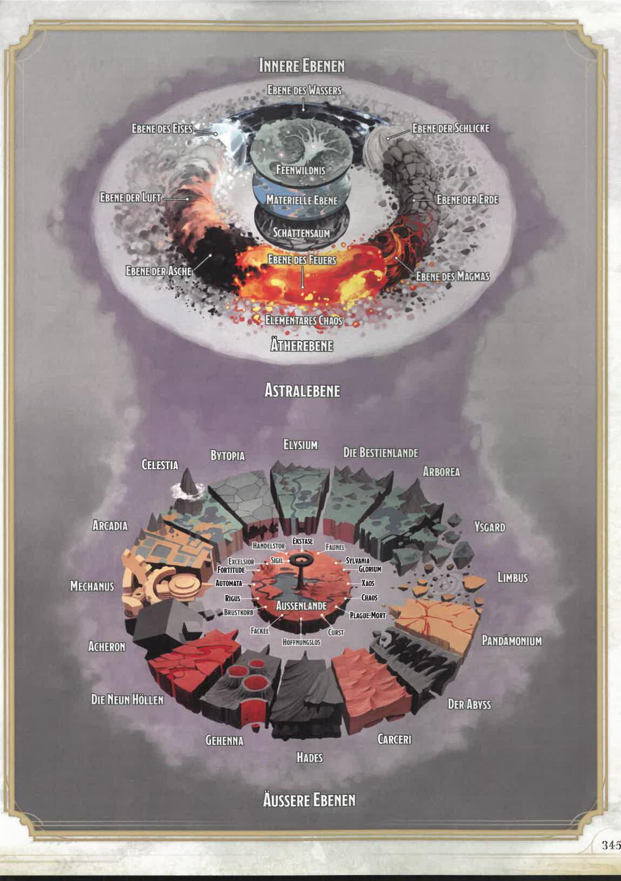

345

Ums

**ARCADIA**

**YSGARD**

- Silvana

**GLORIUM**

**MECHANUS**

**EXCELSIOR . FORTITUDE.**

**AUTOMAMA**

**RIGUS** EE

**lie•**BRUSTKORR

FACKEL

(MT

HOF FNUNCSLOO

**PANDAMONIUM**

**ACHERON**

**INNERE EBENEN**

**EBENE DES**

**N›,**

**DER ABYSS**

**ÄUSSERE EBENEN**

**MATERIELLE EBENE**

**SCHATTENSAUM   
EBENE DeZRS.**

***-90111,***

***\*A.***

**iii(4 Jet -**

**- ELEMENTARES CHÄVS'Ir,**

**ÄTHEREBENE**

**ASTRALEBENE**

**DIE BESTIENLANDE**

**}j'. ARBOREA**

**ELYSIUM**

**BYTOPIA**

**HANDELSTOR**

**EtNROERI**

**ANHANG B**

**KREATUREN-WERTEKÄSTEN**

**In** diesem Anhang sind die Wertekästen der Kreaturen aufgeführt, die in diesem Buch erwähnt werden - vor allem in den Kapiteln „Charakterklassen", „Ausrüstung" und „Zauber". Im Regelglossar erfährst du, wie die Wertekästen verwendet werden. Das *Monsterhandbuch* enthält noch weitere Kreaturen.

Die Wertekästen sind im Folgenden in alphabetischer Reihenfolge aufgeführt. Wenn der Spielleiter diese Wertekästen verwendet, kann er Details darin ändern.

**BRAUNBÄR**

*Großes Tier, gesinnungslos*

RK 11 **Initiative** +1 (11)

TP 22 (3W10+6)

**Bewegungsrate** 12 m, Klettern 9 m

MOD RW MOD PW MOD RW

**STÄ** 17 +3 +3 **GES** 12 +1 +1 **KON** 15 +2 +2

**INT** 2 -4 -4 **WEI** 13 .+1 +1 **CHA**

**Fertigkeiten** Wahrnehmung +3

**Sinne** Dunkelsicht **18 m,** Passive Wahrnehmung 13

**Sprachen** -

HG 1 (EP 200, ÜB +2)

AKTIONEN

***Mehrfachangrijj'?*** Der Bär führt einen Bissangriff und einen Klauenangriff aus.

***Biss: Nahkampfangrewurf*** +5, Reichweite 1,5 Meter. *Treffer:* 7 (1W8+3) Stichschaden.

***Klauen:*** *Nahkampfangriffswurf:* +5, Reichweite 1,5 Meter. *Treffer:* 5 (1W4+3) Hiebschaden, und wenn das Ziel von höchstens riesiger Größe ist, wird es umgestoßen.

**DACHS**

*Winziges Tier, gesinnungslos*

**RK** 11 **Initiative +0** (10)

TP 5 (1W4+3)

**Bewegungsrate** 6 m, Graben 1,5 m

|  |  |
| --- | --- |
| MOD RW | MOD RW MOD  **GES 11 +0 +0 KON** 16 +3  **WEI 12 +1 +1 CHA** 5 —3 |
| **STÄ 10 +0 +0 INT 2 -4** -4 |

**Fertigkeiten** Wahrnehmung +3

**Resistenzen** Gift

**Sinne** Dunkelsicht 9 m, Passive Wahrnehmung 13

**Sprachen —**

**HG 0 (EP 10, ÜB** +2)

**AKTIONEN**

***Biss:*** *Nahkampfangriffswurf:* +2, Reichweite 1,5 Meter. *Treffer:* 1 Stichschaden.

***—d***

ANHANG B 1 KREATUREN-WERTEKÄSTEN

**DOGGE**

*Mittelgroßes Tier, gesinnungslos*

**RK** 12 **Initiative** +2 (12)

TP 5 (1W8+1)

**Bewegungsrate** 12 m

|  |  |  |  |  |  |  |  |  |  |
| --- | --- | --- | --- | --- | --- | --- | --- | --- | --- |
|  |  | MOD | RW |  | MOD | RW |  | MOD | RW |
| **STÄ** | 13 | +1 | +1 | **GES** 14 | +2 | +2 | KON 12 | +1 | +1 |
| **!! INT** | 3 | -4 | -4 | **WEI** 12 | +1 | +3 | **CHA** 7 | -2 | -2 |

**Sinne** Dunkelsicht 18 m, Passive Wahrnehmung 15

**Sprachen —**

**HG** 1/8 (EP 25, ÜB +2)

ii

AKTIONEN

***Biss:*** *Nahkampfangriffswurf:* +3, Reichweite 1,5 Meter. *Treffer:* 4 (1W6+1) Stichschaden, und wenn das Ziel von höchstens großer Größe ist, wird es umgestoßen.

**EBER**

*Mittelgroßes Tier, gesinnungslos*

**RK 11 Initiative +0** (10)

TP 13 (2W8+4)

**Bewegungsrate** 12 m

|  |  |  |  |  |  |  |  |  |  |
| --- | --- | --- | --- | --- | --- | --- | --- | --- | --- |
|  |  | MOD | RW |  | MOD RW | |  | MOD | RW |
| **STÄ** | 13 | +1 | +1 | **GES 11** | **+0** | **+0** | **KON** 14 | +2 | +2 |
| **INT** | *2* | -4 | -4 | WEI 9 | -1 | -1 | **CHA** 5 | -3 | -3 |

**Sinne** Passive Wahrnehmung 9

**Sprachen —**

**HG** 1/4 (EP 50, ÜB +2)

**MERKMALE**

***Blutdurst:*** Wenn der Eber blutig ist, ist er bei Angriffswürfen im Vorteil.

AKTIONEN

***Zerfleischen:*** *Nahkampfangriffswurf:* +3, Reichweite 1,5 Meter. *Treffer:* 4 (1W6+1) Stichschaden. Wenn der Eber sich unmittelbar vor dem Treffer mindestens sechs Meter weit in gerader Linie auf das Ziel zubewegt hat, erleidet das Ziel zusätzlich 3 (1W6) Stichschaden, und wenn es von höchstens großer Größe ist, wird es umgestoßen.

*7* -2 -2 **Fertigkeiten**

+5

Wahrnehmung

RW

**+3**

—3

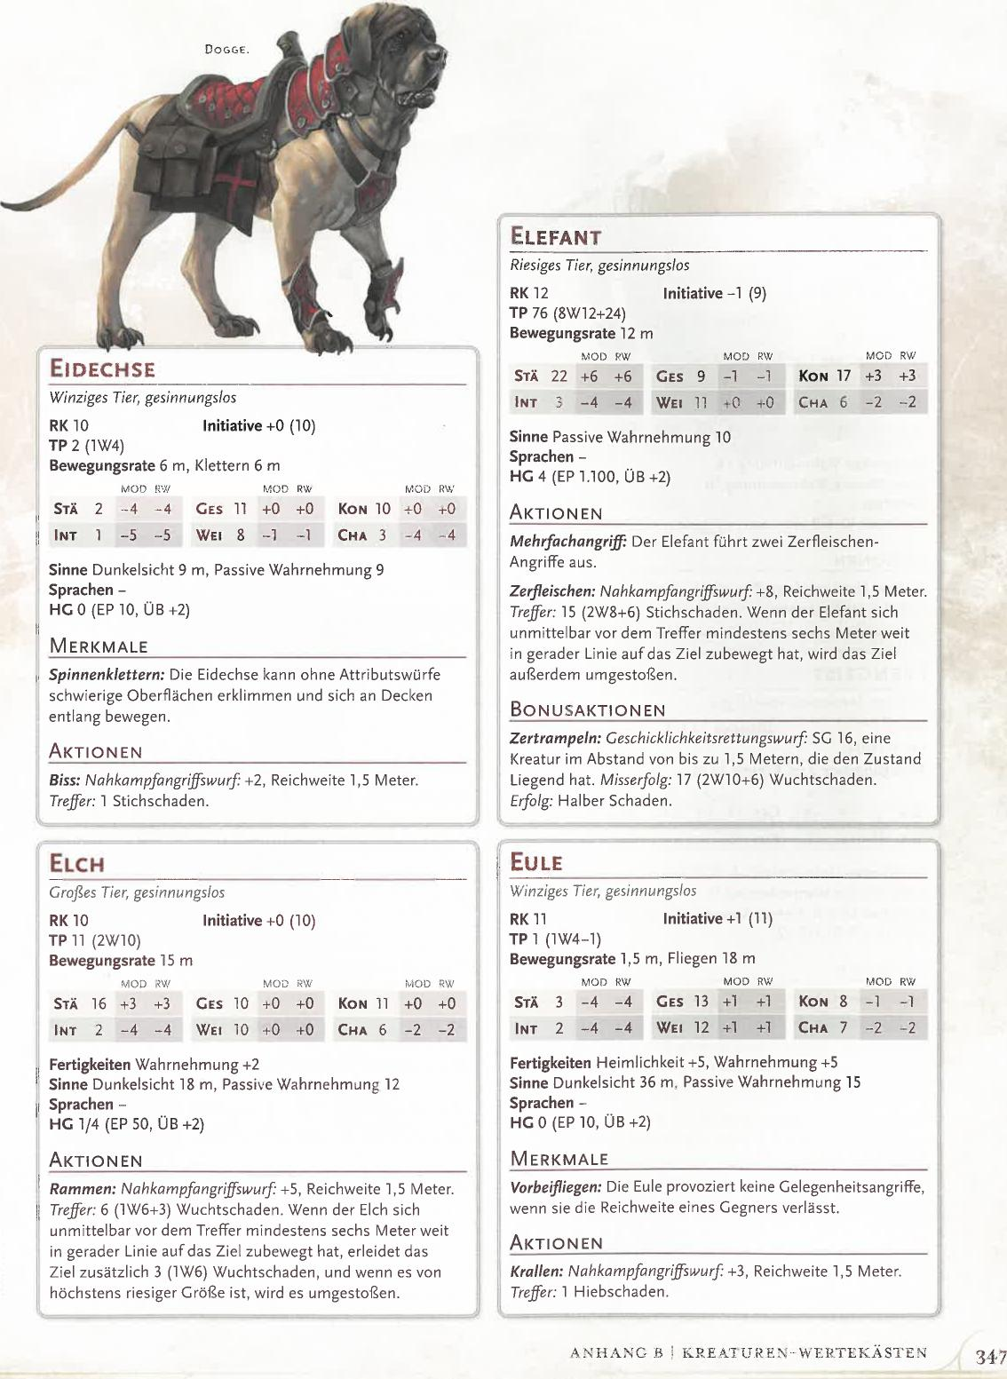

**ELCH**

*Großes Tier, gesinnungslos*

**RK 10**

**TP 11 (2W10)**

**Bewegungsrate 15** m

**Initiative +0** (10)

347

ANHANG B KREATHREN-,VEPTEKÄSTEN

**EIDECHSE**

•

*Winziges Tier, gesinnungslos*

**RK 10 Initiative +0** (10)

**TP 2** (1W4)

**Bewegungsrate** 6 m, Klettern 6 m

|  |  |  |  |  |  |  |  |  |  |
| --- | --- | --- | --- | --- | --- | --- | --- | --- | --- |
|  |  | MOD |  |  | MOD | RW |  | MOD | RW |
| **STÄ** | 2 | --4 | -4 | **CES 11** | **+0** | **+0** | **KON** 10 | +0 | 1-0 |
| **INT** | **1** | -5 | -5 | **WEI** 8 | —1 | —1 | **CHA 3** | -4 | -4 |

**Sinne** Dunkelsicht 9 m, Passive Wahrnehmung 9

**Sprachen —**

**HG 0** (EP 10, ÜB +2)

**MERKMALE**

***Spinnenklettern:*** Die Eidechse kann ohne Attributswürfe schwierige Oberflächen erklimmen und sich an Decken entlang bewegen.

**AKTIONEN**

***Biss:*** *Nahkampfangriffswurf?* +2, Reichweite 1,5 Meter. *Treffer:* 1 Stichschaden.

**ELEFANT**

*Riesiges Tier, gesinnungslos*

**RK** 12 **Initiative** —1 (9)

**TP** 76 (8W12+24)   
**Bewegungsrate 12 m**

|  |  |  |  |  |  |  |  |  |  |  |
| --- | --- | --- | --- | --- | --- | --- | --- | --- | --- | --- |
|  |  | MOD | RW | |  | MOD | RW | | MOD | RV./ |
| **STÄ** | **22** | +6 | +6 | **GES** | 9 | -1 | -i | **KON 17** | +3 | +3 |
| **INT** | 3 | -4 | -4 | **WEI** | **11** | **+0** | **1-0** | CHA 6 | -2 | -2 |

**Sinne** Passive Wahrnehmung **10**

**Sprachen -**

**HG** 4 (EP 1.100, ÜB +2)

**AKTIONEN**

***Mehrfachangriff*** Der Elefant führt zwei Zerfleischen-Angriffe aus.

***Zerfleischen:*** *Nahkampfangriffswurf?* +8, Reichweite 1,5 Meter. *Treffer:* 15 (2W8+6) Stichschaden. Wenn der Elefant sich unmittelbar vor dem Treffer mindestens sechs Meter weit in gerader Linie auf das Ziel zubewegt hat, wird das Ziel außerdem umgestoßen.

**BONUSAKTIONEN**

***Zertrampeln:*** *Geschicklichkeitsrettungswurf:* SG 16, eine Kreatur im Abstand von bis zu 1,5 Metern, die den Zustand Liegend hat. *Misserfolg:* 17 (2W10+6) Wuchtschaden. *Erfolg:* Halber Schaden.

|  |  |  |  |  |  |  |  |  |  |
| --- | --- | --- | --- | --- | --- | --- | --- | --- | --- |
|  |  | **tv101)** | RW |  | MOD | RW |  | MOD | RW |
| **STÄ** | 16 | +3 | +3 | **Ges** 10 | +0 | +0 | **KON** 11 | **+0** | **+0** |
| **INT** | 2 | -4 | -4 | **WEI 10** | **+0** | **+0** | **CHA** 6 | **-2** | **-2** |

**Fertigkeiten** Wahrnehmung +2

**Sinne** Dunkelsicht 18 m, Passive Wahrnehmung **12**

**Sprachen —**

**HG** 1/4 (EP 50, ÜB +2)

**AKTIONEN**

***Rammen:*** *Nahkampfangriffswurf?* +5, Reichweite 1,5 Meter. *Treffer:* 6 (1W6+3) Wuchtschaden. Wenn der Elch sich unmittelbar vor dem Treffer mindestens sechs Meter weit in gerader Linie auf das Ziel zubewegt hat, erleidet das Ziel zusätzlich 3 (1W6) Wuchtschaden, und wenn es von höchstens riesiger Größe ist, wird es umgestoßen.

**EULE**

*Winziges Tier, gesinnungslos*

**RK 11 Initiative +1 (11)**

**TP** 1 (1W4-1)

**Bewegungsrate 1,5** m, Fliegen 18 m

|  |  |  |  |  |  |  |  |  |  |
| --- | --- | --- | --- | --- | --- | --- | --- | --- | --- |
|  |  | MOD | RW |  | MOD | RW |  | MOD | RW |
| **STÄ** | 3 | -4 | **-4** | **GES 13** | +1 | **+1** | **KoN** 8 | -1 | -1 |
| **INT** | **2** | **-4** | **-4** | **WEI 12** | **+1** | **+1** | **CHA** 7 | -2 | -2 |

**Fertigkeiten** Heimlichkeit +5, Wahrnehmung +5 **Sinne** Dunkelsicht 36 m. Passive Wahrnehmung **15 Sprachen -**

**HG 0** (EP 10, ÜB +2)

**MERKMALE**

***Vorbeifliegen:*** Die Eule provoziert keine Gelegenheitsangriffe, wenn sie die Reichweite eines Gegners verlässt.

**AKTIONEN**

***Krallen:*** *Nahkampfangriffswurf?* +3, Reichweite 1,5 Meter. *Treffer:* 1 Hiebschaden.

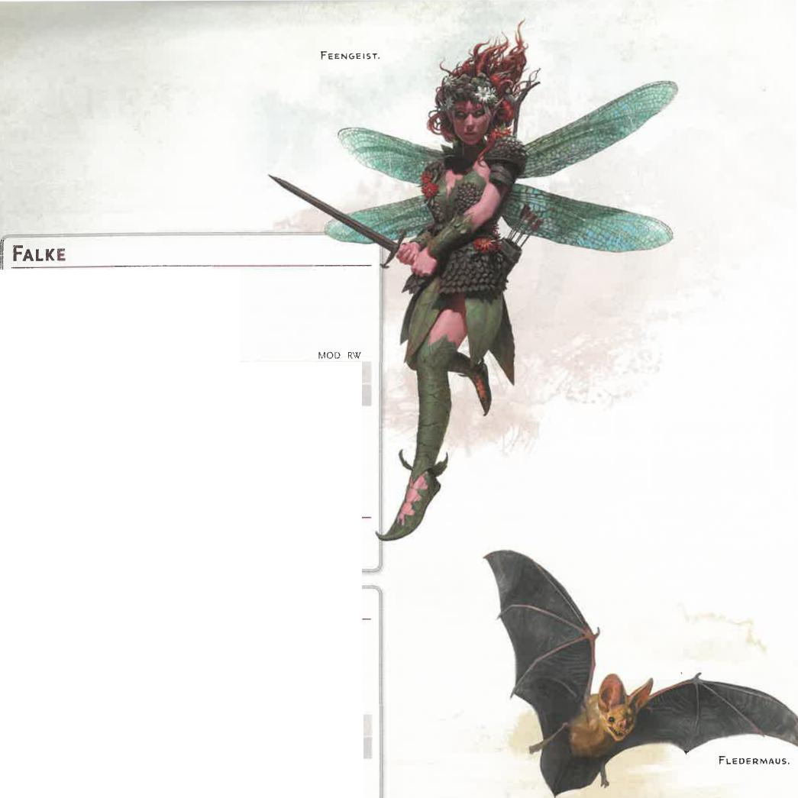

*Winziges Tier, gesinnungslos*

**RK 13 Initiative +3 (13)**

**TP** 1 (1W4-1)

**Bewegungsrate 3** m, Fliegen 18 m

MOD RW MOD RW

|  |  |  |  |  |  |  |  |  |  |  |
| --- | --- | --- | --- | --- | --- | --- | --- | --- | --- | --- |
| **STÄ** | 5 | **-3** | **-3** | **GES 16** | +3 | +3 | **KON** | 8 | -1 | -1 |
| **INT** | 2 | -4 | -4 | **WEI** 14 | +2 | +2 | CHA | 6 | -2 | -2 |

**Fertigkeiten Wahrnehmung +6   
Sinne** Passive Wahrnehmung **16   
Sprachen -**

**HG** 0 (EP 10, ÜB +2)

**AKTIONEN**

***Krallen:*** *Nahkampfangriffswurf* +5, Reichweite 1,5 Meter. *Treffer:* 1 Hiebschaden.

**FEENGEIST**

*Winziges Feenwesen, neutral gut*

**RK** 15 **Initiative** +4 (14)

**TP** 10 (4W4)

II **Bewegungsrate 3 m,** Fliegen 12 m

|  |  |
| --- | --- |
| MOD RW | MOD RW MOD RW |

|  |  |  |  |  |  |  |  |  |  |
| --- | --- | --- | --- | --- | --- | --- | --- | --- | --- |
| **S-rä** | **3** | -4 | -4 | **GES** 18 | +4 | +4 | **KON** 10 | +0 | +0 |
| INT | 14 | +2 | +2 | WEI 13 | +1 | +1 | **CHA 11** | +0 | +0 |

**Fertigkeiten** Heimlichkeit +8, Wahrnehmung **+3 Sinne** Passive Wahrnehmung **13**

**Sprachen** Elfisch, Gemeinsprache, Sylvanisch **HG** 1/4 (EP 50, ÜB +2)

**AKTIONEN [ FLEDERMAUS**

***Nadelschwert:*** *Nahkampfangriffswurf* +6, Reichweite 1,5 Meter. *Treffer:* 6 (1W4+4) Stichschaden.

***Bezaubernder Bogen:*** *Fernkampfangrifftwurf:* +6, Reichweite 12/48 m *Treffer:* 1 Stichschaden, und das Ziel ist bis zum Beginn des nächsten Zugs des Feengeists bezaubert.

***Herzsicht:*** *Charismarettungswurf* SG 10, eine Kreatur im Abstand von bis zu 1,5 Metern, die der Feengeist sehen kann. Bei celestischen Wesen, Unholden und Untoten scheitert der Rettungswurf automatisch. *Misserfolg:* Der Feengeist erkennt die Emotionen und die Gesinnung des Ziels.

***Unsichtbarkeit:*** Der Feengeist wirkt *Unsichtbarkeit* auf sich selbst, ohne Zauberkomponenten zu benötigen. Sein Attribut zum Zauberwirken ist Charisma.

*Winziges Tier, gesinnungslos*

**RK 12 Initiative +2** (12)

**H TP 1** (1W4-1)

**1 Bewegungsrate 1,5** m, Fliegen **9 m**

|  |  |  |  |  |  |  |  |  |  |
| --- | --- | --- | --- | --- | --- | --- | --- | --- | --- |
| **ii** |  | **MOD** | **RW** |  | MOD | RW |  | MOD | RW |
| **STÄ** | 2 | -4 | -4 | **GES** 15 | +2 | +2 | KON 8 | -1 | -1 |
| INT | 2 | -4 | -4 | **WEI** 12 | +1 | +1 | CHA 4 | -3 | -3 |

**Sinne** Blindsicht 18 m, Passive Wahrnehmung 11

**Sprachen -**

**HG 0** (EP **10,** ÜB +2)

**AKTIONEN**

***Biss:*** *Nahkampfangrifftwurf:* +4, Reichweite 1,5 Meter. il *Treffer:* 1 Stichschaden.

348 ANHANG B KREATUREN-WERTEKÄSTEN

ALT

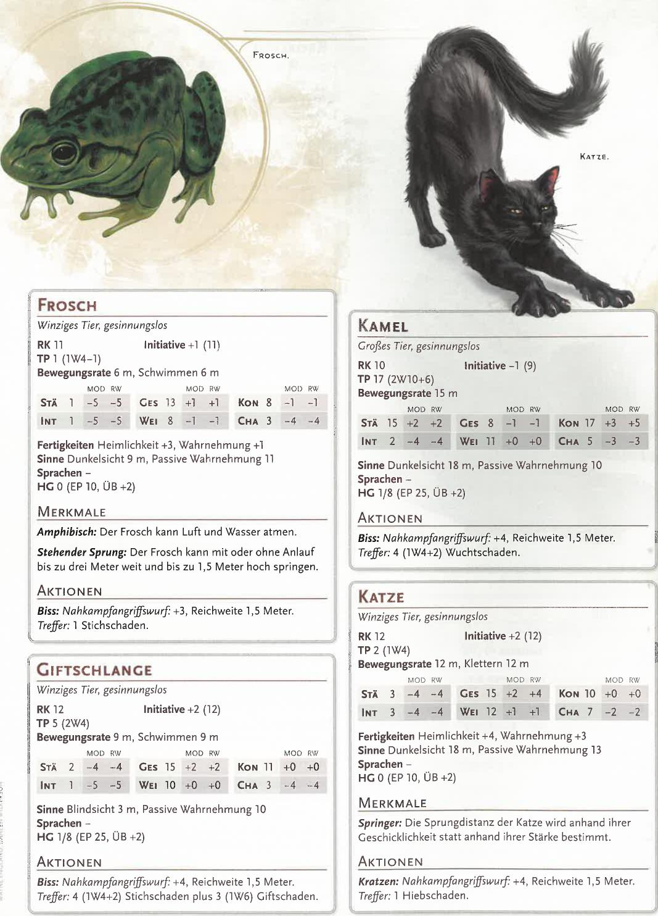

MOD RW

MOD 5W

MOD 5W

**FROSCH**

**GIFTSCHLANGE**

*Winziges Tier, gesinnungslos*

**RK** 12 **Initiative** +2 (12)

**TP** 5 (2W4)

**Bewegungsrate 9** m, Schwimmen 9 m

|  |  |  |  |  |  |  |  |  |  |
| --- | --- | --- | --- | --- | --- | --- | --- | --- | --- |
|  |  | MOD | RW |  | MOD | RW |  | MOD | RW |
| **STÄ** | 2 | —4 | —4 | **GES** 15 | +2 | +2 | **KON 11** | +0 | +0 |
| INT | 1 | -5 | -5 | **WEI 10** | **+0** | **+0** | **CHA 3** | **-4** | **-4** |

**Sinne** Blindsicht 3 m, Passive Wahrnehmung 10

**Sprachen -**

**HG** 1/8 (EP 25, ÜB +2)

**AKTIONEN**

***Biss:*** *Nahkampfangriffswurfi* +4, Reichweite 1,5 Meter. *Treffer:* 4 (1W4+2) Stichschaden plus 3 (1W6) Giftschaden.

*Winziges Tier, gesinnungslos*

**RK** 11 **Initiative** +1 (11)

**TP** 1 (1W4-1)

**Bewegungsrate** 6 m, Schwimmen 6 m

|  |  |  |  |  |  |  |  |  |  |
| --- | --- | --- | --- | --- | --- | --- | --- | --- | --- |
|  |  | MOD | RW |  | MOD | *5W* |  | MOD |  |
| **STÄ** | 1 | -5 | -5 | **GES 13** | **+1** | **+1** | **KoN** 8 | -1 | -1 |
| **INT** | 1 | -5 | -5 | **WEI** 8 | -1 | -1 | **CHA** 3 | -4 | **-4** |

**Fertigkeiten** Heimlichkeit +3, Wahrnehmung **+1 Sinne** Dunkelsicht 9 m, Passive Wahrnehmung 11 **Sprachen -**

**HG 0 (EP 10, ÜB +2)**

**MERKMALE**

***Amphibisch:*** Der Frosch kann Luft und Wasser atmen.

***Stehender Sprung:*** Der Frosch kann mit oder ohne Anlauf bis zu drei Meter weit und bis zu 1,5 Meter hoch springen.

**AKTIONEN**

***Biss:*** *Nahkompfangriffswurfi* +3, Reichweite 1,5 Meter. *Treffer:* 1 Stichschaden.

**Initiative** —1 (9)

**RK** 10

**TP 17** (2W10+6)

**Bewegungsrate** 15 m

**KAMEL**

*Großes Tier, gesinnungslos*

|  |  |  |  |  |  |  |  |  |  |  |
| --- | --- | --- | --- | --- | --- | --- | --- | --- | --- | --- |
|  |  | MOD | RW |  |  | MOD | RW |  | MOD | RW |
| **STÄ** | 15 | +2 | +2 | **GES** | 8 | -1 | -1 | **KON** 17 | +3 | +5 |
| **INT** | 2 | -4 | —4 | **WEI** | 11 | +0 | +0 | **CHA** 5 | -3 | -3 |

**Sinne** Dunkelsicht 18 m, Passive Wahrnehmung 10

**Sprachen -**

**HG** 1/8 (EP 25, ÜB +2)

**AKTIONEN**

***Biss:*** *Nahkompfangriffswurf* +4, Reichweite 1,5 Meter. *Treffer:* 4 (1W4+2) Wuchtschaden.

**KATZE**

II

*Winziges Tier, gesinnungslos*

**RK** 12 **Initiative** +2 (12)

**TP** 2 (1W4)

**Bewegungsrate 12** m, Klettern 12 m

|  |  |  |  |  |  |  |  |  |  |
| --- | --- | --- | --- | --- | --- | --- | --- | --- | --- |
| **STÄ** | 3 | —4 | —4 | **GES** 15 | +2 | +4 | **KON 10** | +0 | +0 |
| **INT** | 3 | —4 | —4 | **WEI** 12 | +1 | +1 | **CHA 7** | -2 | -2 |

**Fertigkeiten** Heimlichkeit +4, Wahrnehmung +3 **Sinne** Dunkelsicht 18 m, Passive Wahrnehmung **13 Sprachen —**

**HG 0** (EP 10, ÜB +2)

**MERKMALE**

***Springer:*** Die Sprungdistanz der Katze wird anhand ihrer Geschicklichkeit statt anhand ihrer Stärke bestimmt.

**AKTIONEN**

***Kratzen:*** *Nahkarnpfangriffswurf:* +4, Reichweite 1,5 Meter. *Treffer:* 1 Hiebschaden.

ANHANG B KREATUREN-WERTEKASTEN 349

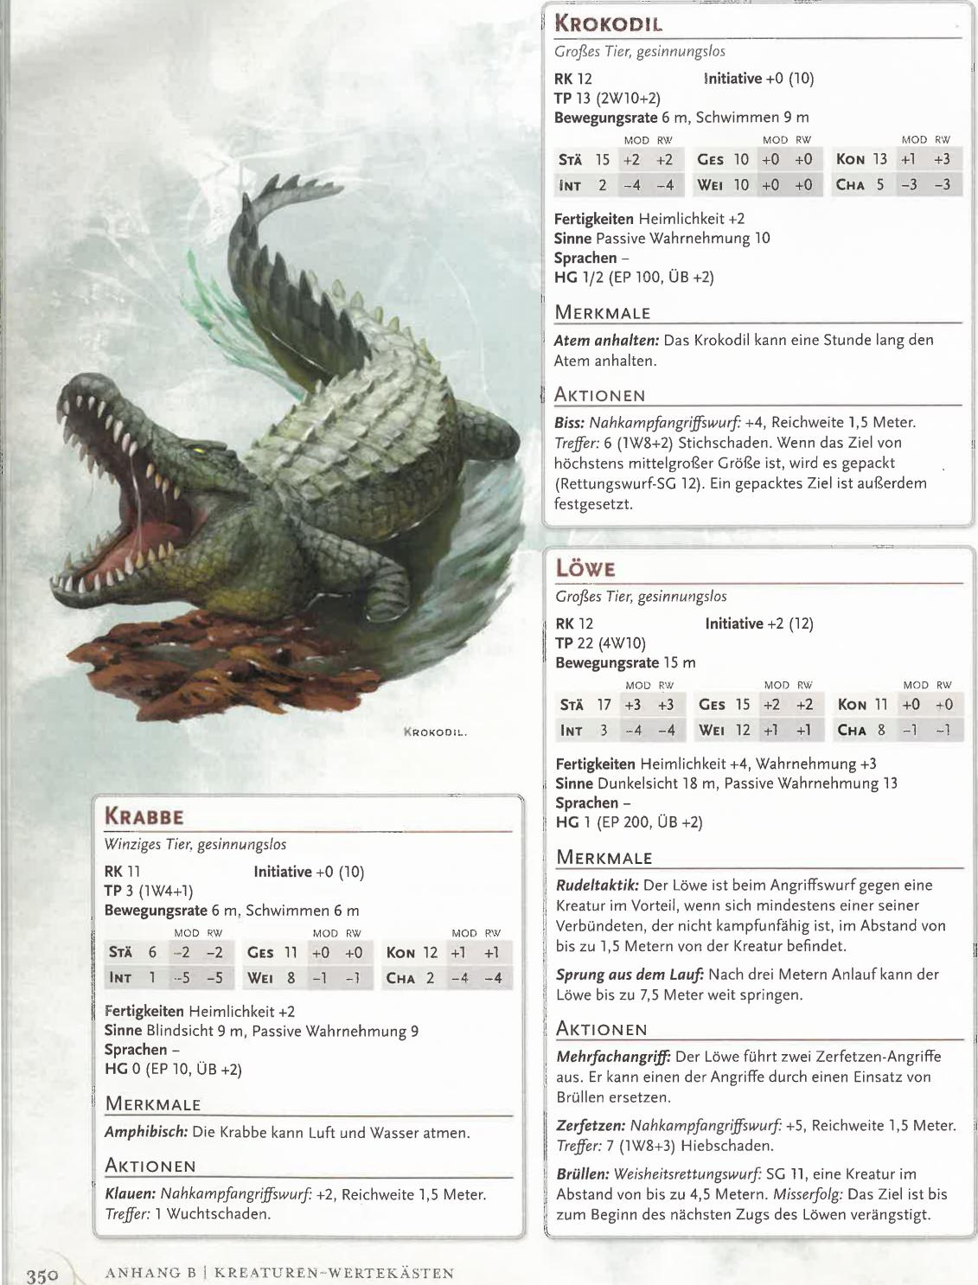

MOD RW

MOD RW MOD RW

**Initiative +0** (10)

**RK 11**

**TP** 3 (1W4+1)

**Bewegungsrate** 6 m, Schwimmen 6 m

II

***Biss: Nahkampfangriffswurf:* +4,** Reichweite **1,5** Meter. *Treffer:* 6 (1W8+2) Stichschaden. Wenn das Ziel von höchstens mittelgroßer Größe ist, wird es gepackt (Rettungswurf-SG 12). Ein gepacktes Ziel ist außerdem festgesetzt.

**II KROKODIL**

*Großes Tier, gesinnungslos*

**RK 12 Initiative** +0 (10)

**TP** 13 (2W10+2)

**Bewegungsrate 6 m, Schwimmen 9 m**

|  |  |  |  |  |  |  |  |  |  |
| --- | --- | --- | --- | --- | --- | --- | --- | --- | --- |
| **STÄ** | 15 | +2 | +2 | **GES** 10 | +0 | +0 | **KON** 13 | +1 | +3 |
| INT | **2** | **-4** | **-4** | **WEI** 10 | +0 | +0 | **CHA** 5 | —3 | —3 |

**Fertigkeiten** Heimlichkeit +2 **Sinne** Passive Wahrnehmung 10 **Sprachen -**

**HG** 1/2 (EP 100, ÜB +2)

li

MERKMALE

***Atem anhalten:*** Das Krokodil kann eine Stunde lang den Atem anhalten.

**AKTIONEN**

***Mehrfachangriff*** Der Löwe führt zwei Zerfetzen-Angriffe aus. Er kann einen der Angriffe durch einen Einsatz von Brüllen ersetzen.

***Zerfetzen:*** *Nahkampfangriffswurf:* +5, Reichweite 1,5 Meter. *Treffer:* 7 (1W8+3) Hiebschaden.

***Brüllen:*** *Weisheitsrettungswurf* SG 11, eine Kreatur im Abstand von bis zu 4,5 Metern. *Misserfolg:* Das Ziel ist bis

I zum Beginn des nächsten Zugs des Löwen verängstigt.

**STÄ** 6 -2 -2 INT **1 --5 -5**

**Fertigkeiten** Heimlichkeit +2

**Sinne** Blindsicht 9 m, Passive Wahrnehmung 9

**Sprachen —**

**HG** 0 (EP 10, ÜB +2)

MOD RW

MOD

**GES** 11 +0 **WEI** 8 -1

kW

+0

-1

MOD 5\V

**KON** 12 +1 +1 **CHA** 2 -4 **-4**

**MERKMALE**

***Amphibisch:*** Die Krabbe kann Luft und Wasser atmen.

AKTIONEN

I!

***Klauen:*** *Nahkampfangriffswurf* +2, Reichweite 1,5 Meter. *Treffer:* 1 Wuchtschaden.

350 ANHANG B 1 KREATUREN-WERTEKÄSTEN

*Winziges Tier, gesinnungslos*

**LÖWE**

*Großes Tier; gesinnungslos*

**RK** 12 Initiative +2 (12)

**TP** 22 (4W10)

**Bewegungsrate 15 m**

|  |  |  |  |  |  |  |  |  |  |
| --- | --- | --- | --- | --- | --- | --- | --- | --- | --- |
|  |  | MOD | R.V./ |  | MOD | 5W |  | MOD | RW |
| **STÄ** | **17** | **+3** | **+3** | **GES 15** | +2 | +2 | **KoN 11** | **+0** | **+0** |
| INT | 3 | -4 | **-4** | **WEI** 12 | +1 | +1 | **CHA** 8 | -1 | **-1** |

**Fertigkeiten** Heimlichkeit +4, Wahrnehmung +3 **Sinne** Dunkelsicht 18 m, Passive Wahrnehmung 13 **Sprachen —**

**II HG** 1 (EP 200, ÜB +2)

;; MERKMALE

***IRudeltaktik:*** Der Löwe ist beim Angriffswurf gegen eine

II Kreatur im Vorteil, wenn sich mindestens einer seiner

II Verbündeten, der nicht kampfunfähig ist, im Abstand von

ij bis zu 1,5 Metern von der Kreatur befindet.

***Sprung aus dem Lauf*** Nach drei Metern Anlauf kann der Löwe bis zu 7,5 Meter weit springen.

, AKTIONEN

II

**MAULTIER**

*Mittelgroßes Tier, gesinnungslos*

**RK 10 Initiative +0** (10)

**TP 11 (2W8+2)**

**Bewegungsrate 12 m**

|  |  |  |  |  |  |  |  |  |  |
| --- | --- | --- | --- | --- | --- | --- | --- | --- | --- |
|  |  | MOD | RW |  | MOD | RW |  | MOD | RW |
| **STÄ** | 14 | +2 | +4 | **GES 10** | +0 | +0 | **KON 13** | **+1** | **+1** |
| **INT** | **2** | **-4** | **-4** | **WEI 10** | +0 | +0 | **CHA** 5 | -3 | -3 |

Sinne Passive Wahrnehmung 10

**Sprachen -**

**HG** 1/8 (EP **25, ÜB +2)**

**MERKMALE**

***Lasttier:*** Das Maultier gilt hinsichtlich seiner Traglast als eine Größe größer.

AKTIONEN

***Hufe:*** *Nahkampfangriffswurf:* +4, Reichweite 1,5 Meter. *Treffer:* 4 (1W4+2) Wuchtschaden.

**MENSCHENAFFE**

*Mittelgroßes Tier, gesinnungslos*

**RK 12 Initiative** +2 (12)

**TP** 19 (3W8+6)

**Bewegungsrate 9** m, Klettern 9 m

|  |  |  |  |  |  |  |  |  |  |
| --- | --- | --- | --- | --- | --- | --- | --- | --- | --- |
|  |  | MOD 5W | |  | MOD RW | |  | MOD | RW |
| **STÄ** | 16 | +3 | +3 | **GES** 14 | +2 | +2 | **KON** 14 | +2 | +2 |
| **INT** | 6 | —2 | —2 | **WEI** 12 | +1 | +1 | **CHA** 7 | -2 | -2 |

**Fertigkeiten** Athletik +5, Wahrnehmung +3   
**Sinne** Passive Wahrnehmung **13**

**Sprachen -**

**HG** 1/2 (EP 100, ÜB +2)

**AKTIONEN**

|  |
| --- |
| ***Mehrfachangriff:*** Der Menschenaffe führt zwei Faustangriffe aus.  ***Faust:*** *Nahkampfangriffswurf* +5, Reichweite 1,5 Meter. *Treffer:* 5 (1W4+3) Wuchtschaden.  ***Felsblock (Aufladung 6):*** *Fernkampfangriffswurf* +5, Reichweite 7,5/15 m *Treffer:* 10 (2W6+3) Wuchtschaden. |

**OKTOPUS**

*Kleines Tier, gesinnungslos*

**RK** 12 **Initiative** +2 (12)

**TP** 3 (1W6)

**Bewegungsrate 1,5** m, Schwimmen 9 m

MOD RW MOD RW MOD RW

|  |  |  |  |  |  |  |  |  |  |
| --- | --- | --- | --- | --- | --- | --- | --- | --- | --- |
| **STÄ** | 4 | -3 | -3 | **GES 15** | **+2** | **+2** | **KON** 11 | +0 | +0 |
| INT | 3 | -4 | -4 | **WEI** 10 | +0 | +0 | **CHA** 4 | —3 | —3 |

**Fertigkeiten** Heimlichkeit +6, Wahrnehmung +2 **Sinne** Dunkelsicht 9 m, Passive Wahrnehmung 12 **Sprachen —**

**HG** 0 (EP 10, ÜB +2)

MERKMALE

***Kompression:*** Der Oktopus kann sich durch einen engen Bereich mit einer Breite von nur 2,5 Zentimetern bewegen, ohne sich quetschen zu müssen.

***Wasser atmen:*** Der Oktopus kann nur unter Wasser atmen. **AKTIONEN**

***Tentakel:*** *Nahkampfangriffswurf:* +4, Reichweite 1,5 Meter. *Treffer:* 1 Wuchtschaden.

REAKTIONEN

***Tintenwolke (1-mal täglich):*** *Auslöser:* Eine Kreatur beendet ihren Zug unter Wasser im Abstand von bis zu 1,5 Metern vom Oktopus. *Antwort:* Der Oktopus stößt Tinte in einem Würfel von 1,5 Metern Kantenlänge um sich selbst aus und legt dann eine Strecke von bis zu seiner Schwimmbewegungsrate zurück. Der Würfel ist eine Minute lang, oder bis eine starke Strömung oder ein ähnlicher Effekt die Tinte verwirbelt, komplett verschleiert.

ANHANG B I KREATUREN-WERTEKÄSTEN

**PANTHER**

*Mittelgroßes Tier, gesinnungslos*

**RK** 12 **Initiative** +2 (12)

**TP** 13 (3W8)

**Bewegungsrate 15** m, Klettern 12 m

MOD RW MOD RW MOD RW

|  |  |  |  |  |  |  |  |  |  |
| --- | --- | --- | --- | --- | --- | --- | --- | --- | --- |
| **STÄ** | 14 | +2 | +2 | **GES** 15 | +2 | +2 | **KON** 10 | +0 | +0 |
| **INT** | 3 | -4 | -4 | **WEI** 14 | +2 | +2 | **CHA** 7 | **-2** | **-2** |

**Fertigkeiten** Heimlichkeit +6, Wahrnehmung 4-4 **Sinne** Dunkelsicht 18 m, Passive Wahrnehmung 14 **Sprachen —**

**HG** 1/4 (EP 50, ÜB +2)

**AKTIONEN**

***Mehrfachange*** Der Panther führt einen Anspringen-Angriff aus und setzt Umherstreifen ein.

***Anspringen:*** *Nahkampfangriffswurf* +4, Reichweite 1,5 Meter. *Treffer:* 4 (1W4+2) Hiebschaden, oder der Panther bewirkt 7 (2W4+2) Hiebschaden, wenn er beim Angriffswurf im Vorteil war.

***Umherstreifen:*** Der Panther nutzt bis zur Hälfte seiner Bewegungsrate, ohne Gelegenheitsangriffe zu provozieren. Am Ende dieser Bewegung kann der Panther die Verstecken-Aktion ausführen.

351

**AKTIONEN**

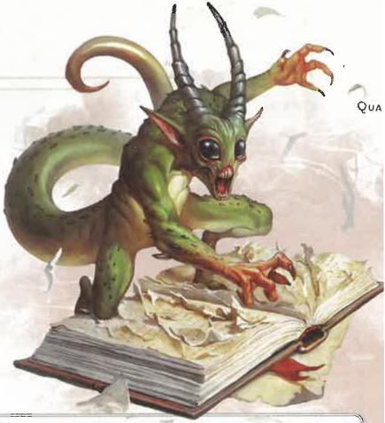

**QUASIT**

*Winziger Unhold (Dämon), chaotisch böse*

**RK** 13 **Initiative** +3 (13)

**TP** 25 (10W4)

**Bewegungsrate** 12 m

*Mittelgroßes Tier, gesinnungslos*

**RK** 10 **Initiative +0 (10)**

**TP** 11 (2W8+2)

**Bewegungsrate** 12 m

|  |  |  |  |  |  |  |  |  |  |
| --- | --- | --- | --- | --- | --- | --- | --- | --- | --- |
|  |  | r,1O0 | RW |  | MOD | 5W |  | MOD | RW |
| **STÄ** | 15 | +2 | +4 | **GES** 10 | +0 | +0 | **KON** 13 | +1 | +1 |
| INT | 2 | -4 | -4 | **WEI** 11 | +0 | +0 | **CHA** 7 | -2 | -2 |

**Sinne** Passive Wahrnehmung 10

**Sprachen -**

**HG** 1/8 (EP 25, ÜB +2)

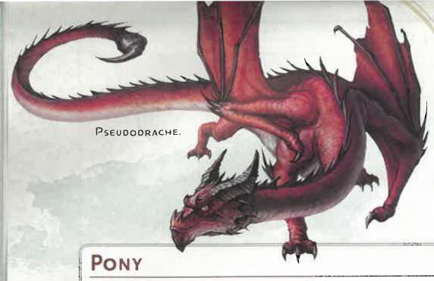

PSEUDODRACHE.

|  |  |  |
| --- | --- | --- |
|  | MOD RW MOD RW | MOD RW |
|  |

|  |  |  |  |  |  |  |  |  |  |  |
| --- | --- | --- | --- | --- | --- | --- | --- | --- | --- | --- |
| ***Hufe:*** *Nahkampfangriffswurf:* +4, Reichweite 1,5 Meter. | **STÄ** | 5 | -3 | -3 | **GES** 17 | +3 | +3 | **KON 10** | **+0** | **+0** |
| *Treffer:* 4 (1W4+2) Wuchtschaden. | **INT** | 7 | -2 | -2 | **WEI 10** | **+0** | **+0** | **CHA 10** | **+0** | **+0** |

**Fertigkeiten** Heimlichkeit +5

**Resistenzen** Blitz, Feuer, Kälte

**Immunitäten** Gift; Vergiftet

**Sinne** Dunkelsicht 36 m, Passive Wahrnehmung 10

**Sprachen** Abyssisch, Gemeinsprache

**HG 1** (EP 200, ÜB +2)

**MERKMALE**

***Magieresistenz:*** Der Quasit ist bei Rettungswürfen gegen Zauber und andere magische Effekte im Vorteil.

**PSEUDODRACHE**

*Winziger Drache, neutral gut*

**RK 14 Initiative** +2 (12)

**TP** 10 (3W4+3)

**Bewegungsrate 4,5** m, Fliegen **18 m**

MOD RW

**KON** 13 +1 +1 **CHA 10 +0 +0**

MOD RW

**STÄ** 6 -2 -2

**INT** 10 +0 +0

MOD RW

**GES** 15 +2 +2

**WEI** 12 +1 +1

**Fertigkeiten** Heimlichkeit +4, Wahrnehmung **+5 Sinne** Blindsicht 3 m, Dunkelsicht 18 m, Passive Wahrnehmung 15

**Sprachen** Versteht Drakonisch und Gemeinsprache, aber kann nicht sprechen

**HG** 1/4 (EP 50, ÜB +2)

**MERKMALE**

***Magieresistenz:*** Der Pseudodrache ist bei Rettungswürfen gegen Zauber und andere magische Effekte im Vorteil.

**AKTIONEN**

***Mehrfachange*** Der Pseudodrache führt zwei Bissangriffe aus.

***Biss:*** *NahkampfangriffSwurfi* +4, Reichweite 1,5 Meter. *Treffer:* 4 (1W4+2) Stichschaden.

***Stachel:*** *Konstitutionsrettungswurf* SG 12, eine Kreatur im Abstand von bis zu 1,5 Metern, die der Pseudodrache sehen kann. *Misserfolg:* 5 (2W4+2) Giftschaden, und das Ziel ist eine Stunde lang vergiftet. *Misserfolg um mindestens* 5: Das vergiftete Ziel ist außerdem bewusstlos, bis es Schaden erleidet oder eine

andere Kreatur eine Aktion verwendet, um es wachzurütteln.

**AKTIONEN**

***Zerfetzen:*** *Nahkampfangriffswurfi* +5, Reichweite 1,5 Meter. *Treffer:* **5 (1W4+3)** Hiebschaden, **und** das Ziel ist bis zum Beginn des nächsten Zugs des Quasiten vergiftet.

***Gestalt wandeln:*** Der Quasit nimmt die Gestalt einer Fledermaus (Bewegungsrate 3 m, Fliegen 12 m), einer Kröte (12 m, Schwimmen 12 m), eines Tausendfüßlers (12 m, Klettern 12 m) oder wieder seine wahre Gestalt an. Seine Spielwerte sind bis auf die Bewegungsrate in allen Formen gleich. Ausrüstung, die es trägt oder hält, wird nicht verwandelt.

***Unsichtbarkeit:*** Der Quasit wirkt *Unsichtbarkeit* auf sich selbst, ohne Zauberkomponenten zu benötigen. Sein Attribut zum Zauberwirken ist Charisma.

***Verängstigen (1-mal täglich):*** *Weisheitsrettungswur_f* SG **10,** eine Kreatur im Abstand **von** bis **zu** sechs Metern. *Misserfolg:* Das Ziel ist verängstigt. Das Ziel wiederholt den Rettungswurf am Ende jedes seiner Züge. Bei einem Erfolg endet der Effekt. Nach einer Minute besteht es den Rettungswurf automatisch.

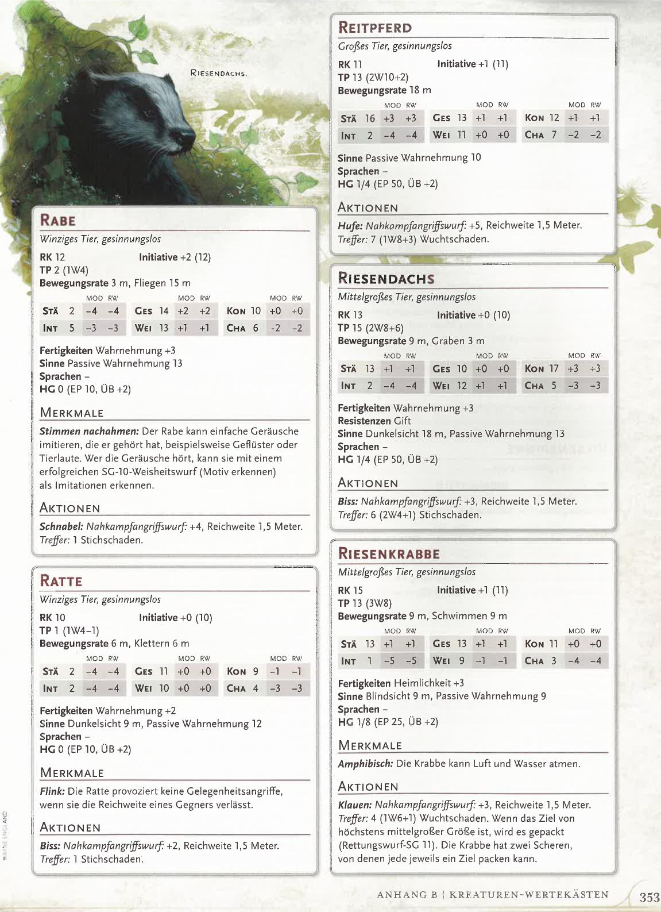

**Initiative +0** (10)

**RK 10**

**TP 1 (1W4-1)**

**Bewegungsrate 6** m, Klettern 6 m

**Initiative** +0 (10)

**RK 13**

**TP** 15 (2W8+6)

**Bewegungsrate 9** m, Graben 3 m

MOD RW

MOD RW MOD RW

**REITPFERD**

*Großes Tier, gesinnungslos*

-t'-

**RK 11**

**TP** 13 (2W10+2)

**Bewegungsrate 18 m**

**Initiative** +1 (11)

|  |  |  |  |  |  |  |  |  |  |
| --- | --- | --- | --- | --- | --- | --- | --- | --- | --- |
|  |  | MOD | RW |  | MOD | RW |  | MOD | RW |
| **STÄ** | 16 | +3 | **+3** | **GES** 13 | +1 | +1 | **KON** 12 | +1 | +1 |
| **INT** | 2 | -4 | -4 | **WEI 11** | **+0** | **+0** | **CHA** 7 | -2 | -2 |

**Sinne** Passive Wahrnehmung 10

**Sprachen -**

**HG** 1/4 (EP 50, ÜB +2)

**AKTIONEN**

*1-firlfp• Nnliknninfano****b****riffuuurf:* +5. Reichweite 1.5 Meter.

**RIESENDACHS**

*Winziges Tier, gesinnungslos*

**RABE**

**RK 12**

**TP 2 (1W4)**

**Bewegungsrate 3** m, Fliegen 15 m

**Initiative** +2 (12)

***J***

*Treffer:* 7 (1W8+3) Wuchtschaden.

RIESENDACHS.

|  |  |  |  |  |  |  |  |  |  |
| --- | --- | --- | --- | --- | --- | --- | --- | --- | --- |
|  |  | MOD | RW |  | MOD | RW |  | MOD | RW |
| **STÄ** | **2** | **-4** | **-4** | **GES 14** | **+2** | **+2** | **KON** 10 | +0 | -0 |
| **INT** | **5** | **-3** | **-3** | **WEI 13** | **+1** | **+1** | **CHA 6** | -2 | -2 |

**Fertigkeiten** Wahrnehmung **+3 Sinne** Passive Wahrnehmung 13 **Sprachen -**

**HG 0** (EP 10, ÜB +2)

**MERKMALE**

***Stimmen nachahmen:*** Der Rabe kann einfache Geräusche imitieren, die er gehört hat, beispielsweise Geflüster oder Tierlaute. Wer die Geräusche hört, kann sie mit einem erfolgreichen SG-10-Weisheitswurf (Motiv erkennen) als Imitationen erkennen.

**AKTIONEN**

**RATTE**

*Mittelgroßes Tier, gesinnungslos*

|  |  |  |  |  |  |  |  |  |  |
| --- | --- | --- | --- | --- | --- | --- | --- | --- | --- |
|  |  | MOD | RW |  | MOD | RW |  | MOD | RW |
| **STÄ** | **13** | **+1** | **+1** | **GES 10** | **+0** | **+0** | **KON** 17 | +3 | +3 |
| **INT** | 2 | -4 | -4 | **WEI** 12 | +1 | **+1** | **CHA 5** | **-3** | **-3** |

**Fertigkeiten** Wahrnehmung **+3**

**Resistenzen** Gift

**Sinne** Dunkelsicht 18 m, Passive Wahrnehmung 13

**Sprachen —**

**HG 1/4** (EP 50, ÜB +2)

**AKTIONEN**

***Biss:*** *Nahkampfangriffswurf?* +3, Reichweite 1,5 Meter. *Treffer:* 6 (2W4+1) Stichschaden.

ANHANG B I KREATUREN-WERTEKÄSTEN

353

MOD RW MOD RW MOD RW

**STÄ 2 -4 -4 GES** 11 **+0 +0 KON 9 —1 —1**

**INT 2 -4 -4 WEI 10 +0 +0 CHA 4 —3 —3**

**Fertigkeiten** Wahrnehmung +2

**Sinne** Dunkelsicht 9 m, Passive Wahrnehmung 12

**Sprachen —**

**HG 0 (EP 10,** ÜB +2)

**MERKMALE**

***Flink:*** Die Ratte provoziert keine Gelegenheitsangriffe, wenn sie die Reichweite eines Gegners verlässt.

**AKTIONEN**

***Biss:*** *Nahkampfangriffswurf* +2, Reichweite 1,5 Meter. *Treffer:* 1 Stichschaden.

***Schnabel:*** *Nahkampfangriff'swurf* +4, Reichweite 1,5 Meter. *Treffer:* 1 Stichschaden.

*Winziges Tier, gesinnungslos*

**RIESENKRABBE**

*Mittelgroßes Tier, gesinnungslos*

**RK 15 Initiative +1** (11)

**TP** 13 (3W8)

**Bewegungsrate 9 m,** Schwimmen 9 m

|  |  |  |  |  |  |  |  |  |  |
| --- | --- | --- | --- | --- | --- | --- | --- | --- | --- |
| **STÄ** | 13 | +1 | +1 | **GES** 13 | +1 | +1 | **KON** 11 | +0 | +0 |
| INT | 1 | -5 | -5 | **WEI 9** | **-1** | -i | **CHA** 3 | -4 | -4 |

**Fertigkeiten** Heimlichkeit **+3**

**Sinne** Blindsicht 9 m, Passive Wahrnehmung **9**

**Sprachen -**

**HG 1/8 (EP 25, ÜB +2)**

**MERKMALE**

***Amphibisch:*** Die Krabbe kann Luft und Wasser atmen.

**AKTIONEN**

***Klauen:*** *Nahkampfangrifftwurf* +3, Reichweite 1,5 Meter. *Treffer:* **4** (1W6+1) Wuchtschaden. Wenn das Ziel von höchstens mittelgroßer Größe ist, wird es gepackt (Rettungswurf-SG 11). Die Krabbe hat zwei Scheren, von denen jede jeweils ein Ziel packen kann.

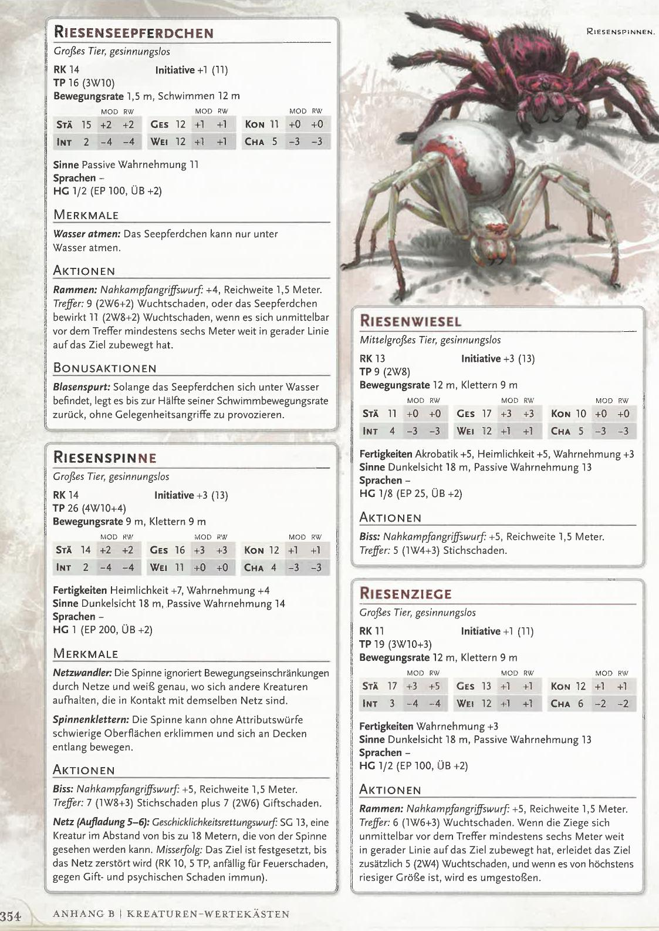

r Aalt

**RIESENSEEPFERDCHEN**

MOD RW MOD RW

MOD RW

**Initiative** +3 (13)

**RK 14**

**TP** 26 (4W10+4)

**Bewegungsrate 9** m, Klettern 9 m

MOD 5W

**STÄ 14 +2 +2**

**INT 2 -4 -4**

MOD RW

**KON** 12 +1 +1

**CHA 4 -3 -3**

MOD RW

**GES 16 +3 +3**

**WEI 11 +0** +0

351

ANHANG B 1 KREATUREN-WERTEKÄSTEN

**Initiative +1** (11)

**RK 11**

**TP** 19 (3W10+3)

**Bewegungsrate 12** m, Klettern 9 m

*Großes Tier, gesinnungslos*

**RK 14 Initiative +1** (11)

**TP 16 (3W10)**

**Bewegungsrate 1,5** m, Schwimmen 12 m

|  |  |  |  |  |  |  |  |  |  |
| --- | --- | --- | --- | --- | --- | --- | --- | --- | --- |
| **STÄ** | **15** | **+2** | **+2** | **GES 12** | **+1** | **+1** | **KON** 11 | +0 | +0 |
| **INT** | **2** | **-4** | **-4** | **WE! 12** | **41** | **+1** | **CHA 5** | **-3** | **-3** |

**Sinne** Passive Wahrnehmung 11

**Sprachen -**

**HG** 1/2 (EP 100, ÜB +2)

**MERKMALE**

***Wasser atmen:*** Das Seepferdchen kann nur unter Wasser atmen.

**AKTIONEN**

***Rammen:*** *Nahkampfangriffswurf:* **+4,** Reichweite 1,5 Meter. *Treffer:* 9 (2W6+2) Wuchtschaden, oder das Seepferdchen bewirkt 11 (2W8+2) Wuchtschaden, wenn es sich unmittelbar vor dem Treffer mindestens sechs Meter weit in gerader Linie auf das Ziel zubewegt hat.

**BONUSAKTIONEN**

**RIESENSPINNE**

*Großes Tier, gesinnungslos*

RIESENSPINNEN.

***Blasenspurt:*** Solange das Seepferdchen sich unter Wasser befindet, legt es bis zur Hälfte seiner Schwimmbewegungsrate zurück, ohne Gelegenheitsangriffe zu provozieren.

**Fertigkeiten** Heimlichkeit +7, Wahrnehmung **+4 Sinne** Dunkelsicht 18 m, Passive Wahrnehmung 14 **Sprachen -**

**HG** 1 (EP 200, ÜB +2)

**MERKMALE**

***Netzwandler:*** Die Spinne ignoriert Bewegungseinschränkungen durch Netze und weiß genau, wo sich andere Kreaturen aufhalten, die in Kontakt mit demselben Netz sind.

***Spinnenklettern:*** Die Spinne kann ohne Attributswürfe schwierige Oberflächen erklimmen und sich an Decken entlang bewegen.

**AKTIONEN**

***Biss:*** *Nahkampfangriffswurf:* **+5,** Reichweite 1,5 Meter. *Treffer:* 7 (1W8+3) Stichschaden plus 7 (2W6) Giftschaden.

***Netz (Aufladung 5-6):*** *Geschicklichkeitsrettungswurf* SG 13, eine Kreatur im Abstand von bis zu 18 Metern, die von der Spinne gesehen werden kann. *Misserfolg:* Das Ziel ist festgesetzt, bis das Netz zerstört wird (RK 10, 5 TP, anfällig für Feuerschaden, gegen Gift- und psychischen Schaden immun).

**RIESENWIESEL**

*Mittelgroßes Tier, gesinnungslos*

**RK 13 Initiative** +3 (13)

**TP** 9 (2W8)

**Bewegungsrate 12** m, Klettern 9 m

|  |  |  |  |  |  |  |  |  |  |
| --- | --- | --- | --- | --- | --- | --- | --- | --- | --- |
|  |  | MOD | RW |  | MOD | RW |  | MOD | 5W |
| **STÄ** | **11** | **+0** | **+0** | **GES** 17 | +3 | +3 | **KON** 10 | +0 | +0 |
| **INT** | **4** | **-3** | **-3** | **WEI** 12 | +1 | +1 | **CHA 5** | **-3** | **-3** |

**Fertigkeiten** Akrobatik +5, Heimlichkeit +5, Wahrnehmung **+3 Sinne** Dunkelsicht 18 m, Passive Wahrnehmung 13 **Sprachen -**

**HG** 1/8 (EP 25, ÜB +2)

**AKTIONEN**

***Biss:*** *Nahkampfangriffswurf:* +5, Reichweite 1,5 Meter. *Treffer:* 5 (1W4+3) Stichschaden.

**RIESENZIEGE**

*Großes Tier, gesinnungslos*

|  |  |  |  |  |  |  |  |  |  |
| --- | --- | --- | --- | --- | --- | --- | --- | --- | --- |
|  |  | MOD | kW |  | MOD | RW |  | MOD | RW |
| **STÄ** | 17 | +3 | +5 | **CES** 13 | +1 | +1 | **KON** 12 | +1 | +1 |
| **INT** | 3 | —4 | —4 | **WE!** 12 | **+1** | +1 | **CHA 6** | **-2** | **-2** |

**Fertigkeiten** Wahrnehmung **+3**

**Sinne** Dunkelsicht 18 m, Passive Wahrnehmung 13

**Sprachen -**

**HG** 1/2 (EP 100, ÜB +2)

**AKTIONEN**

***Rammen:*** *Nahkampfangriffiwurf:* +5, Reichweite 1,5 Meter. *Treffer:* 6 (1W6+3) Wuchtschaden. Wenn die Ziege sich unmittelbar vor dem Treffer mindestens sechs Meter weit in gerader Linie auf das Ziel zubewegt hat, erleidet das Ziel zusätzlich 5 (2W4) Wuchtschaden, und wenn es von höchstens riesiger Größe ist, wird es umgestoßen.

ANHANG B KREATUREN-WERTEKÄSTEN 355

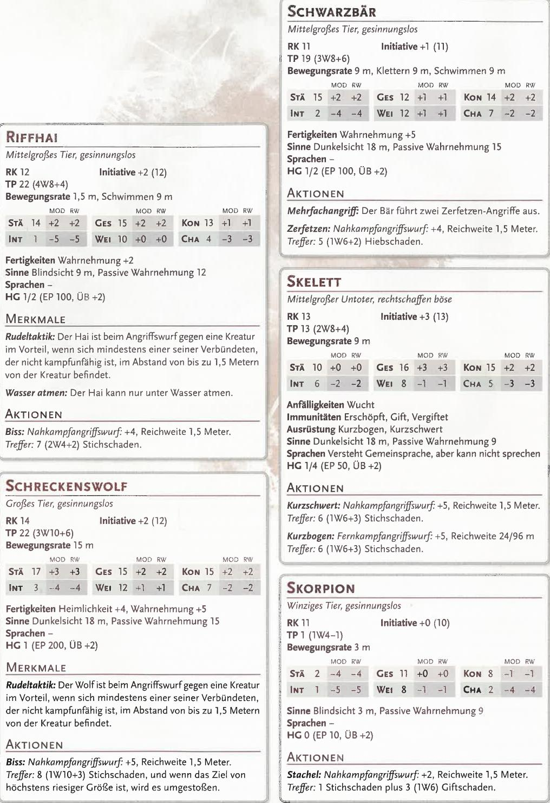

MOi) RW

**RIFFHAI**

*Mittelgroßes Tier, gesinnungslos*

RK 12 **Initiative** +2 (12)

TP 22 (4W8+4)

Bewegungsrate 1,5 m, Schwimmen 9 m

MOD RW MOD RW

RW

MOD

|  |  |  |  |  |  |  |  |  |  |
| --- | --- | --- | --- | --- | --- | --- | --- | --- | --- |
| STÄ | 14 | **+2** | +2 | **GES** 15 | **+2** | +2 | **KON** 13 | +1 | +1 |
| INT | 1 | **-5** | —5 | WEI 10 | +0 | +0 | CHA 4 | -3 | -3 |

Fertigkeiten Wahrnehmung +2

Sinne Blindsicht 9 m, Passive Wahrnehmung 12

**Sprachen** -

HG 1/2 (EP 100, ÜB +2)

MERKMALE

***Rudeltaktik:*** Der Hai ist beim Angriffswurf gegen eine Kreatur im Vorteil, wenn sich mindestens einer seiner Verbündeten, der nicht kampfunfähig ist, im Abstand von bis zu 1,5 Metern von der Kreatur befindet.

***Wasser atmen:*** Der Hai kann nur unter Wasser atmen.

**AKTIONEN**

***Biss:*** *Nahkampfangriffswurf* +4, Reichweite 1,5 Meter. *Treffer: 7* (2W4+2) Stichschaden.

**SCHRECKENSWOLF**

*Großes Tier, gesinnungslos*

|  |  |  |  |  |  |  |  |  |  |
| --- | --- | --- | --- | --- | --- | --- | --- | --- | --- |
| STÄ | 17 | +3 | +3 | **GES** 15 | +2 | +2 | **KON** 15 | +2 | +2 |
| **INT** | 3 | -4 | -4 | **WEI** 12 | +1 | +1 | **CHA** 7 | -2 | -2 |

Fertigkeiten Heimlichkeit +4, Wahrnehmung +5 Sinne Dunkelsicht 18 m, Passive Wahrnehmung 15 **Sprachen** —

HG 1 (EP 200, ÜB +2)

MERKMALE

***Rudeltaktik:*** Der Wolf ist beim Angriffswurf gegen eine Kreatur im Vorteil, wenn sich mindestens einer seiner Verbündeten, der nicht kampfunfähig ist, im Abstand von bis zu 1,5 Metern von der Kreatur befindet.

**AKTIONEN**

***Biss:*** *Nahkampfangriffswurfi* +5, Reichweite 1,5 Meter. *Treffer:* 8 (1W10+3) Stichschaden, und wenn das Ziel von höchstens riesiger Größe ist, wird es umgestoßen.

RK 14

TP 22 (3W10+6)

Bewegungsrate 15 m

MOD RW

Initiative +2 (12)

MOD RW

MOD RW

MOD 5W MOD RW

RK 13

TP 13 (2W8+4)

**Bewegungsrate** 9 m

MOD RW

Initiative +3 (13)

MOD RW MOD RW

**Initiative** +0 (10)

RK 11

TP 1 (1W4-1)

**Bewegungsrate** 3 m

**SKORPION**

*Winziges Tier, gesinnungslos*

|  |  |  |  |  |  |  |  |  |  |
| --- | --- | --- | --- | --- | --- | --- | --- | --- | --- |
|  |  | MOD | 5W |  | MOD | RW |  | MOD | 5W |
| STÄ | 2 | -4 | -4 | **GES** 11 | +O | **+0** | **KON** 8 | -1 | -1 |
| INT | 1 | -5 | -5 | **WEI** 8 | -1 | **-1** | **CHA** 2 | -4 | -4 |

**Sinne** Blindsicht 3 m, Passive Wahrnehmung 9

**Sprachen -**

**HG 0 (EP 10, ÜB +2)**

**AKTIONEN**

***Stachel:*** *Nahkampfangriffswurf?* +2, Reichweite 1,5 Meter. *i! Treffer:* 1 Stichschaden plus 3 (1W6) Giftschaden.

**SCHWARZBÄR**

*Mittelgroßes Tier, gesinnungslos*

RK 11 Initiative +1 (11)

**TP** 19 (3W8+6)

**Bewegungsrate** 9 m, Klettern 9 m, Schwimmen 9 m

|  |  |  |  |  |  |  |  |  |  |
| --- | --- | --- | --- | --- | --- | --- | --- | --- | --- |
| STÄ | 15 | +2 | +2 | **GES** 12 | +1 | +1 | **Kori** 14 | +2 | +2 |
| INT | 2 | -4 | -4 | WEI 12 | +1 | +1 | CHA 7 | -2 | -2 |

Fertigkeiten Wahrnehmung +5

Sinne Dunkelsicht 18 m, Passive Wahrnehmung 15

**Sprachen —**

**HG** 1/2 (EP 100, ÜB +2)

**AKTIONEN**

***Mehrfachangriff:*** Der Bär führt zwei Zerfetzen-Angriffe aus.

***Zerfetzen:*** *Nahkarnpfangriffswurf?* +4, Reichweite **1,5** Meter. *Treffer:* 5 (1W6+2) Hiebschaden.

**SKELETT**

*Mittelgroßer Untoter, rechtschaffen böse*

|  |  |  |  |  |  |  |  |  |  |
| --- | --- | --- | --- | --- | --- | --- | --- | --- | --- |
| **STÄ** | **10** | **+0** | +0 | **GES** 16 | +3 | +3 | **KON** 15 | +2 | +2 |
| **INT** | 6 | -2 | -2 | WEI 8 | -1 | -1 | **CHA** 5 | -3 | -3 |

**Anfälligkeiten** Wucht

**Immunitäten** Erschöpft, Gift, Vergiftet

**Ausrüstung** Kurzbogen, Kurzschwert

**Sinne** Dunkelsicht 18 m, Passive Wahrnehmung 9

**Sprachen** Versteht Gemeinsprache, aber kann nicht sprechen

**HG 1/4 (EP** 50, ÜB +2)

AKTIONEN

***Kurzschwert:*** *Nahkampfangewurf?* +5, Reichweite 1,5 Meter. *Treffer:* 6 (1W6+3) Stichschaden.

***Kurzbogen:*** *Fernkampfangriffswurf?* +5, Reichweite 24/96 m *Treffer:* 6 (1W6+3) Stichschaden.

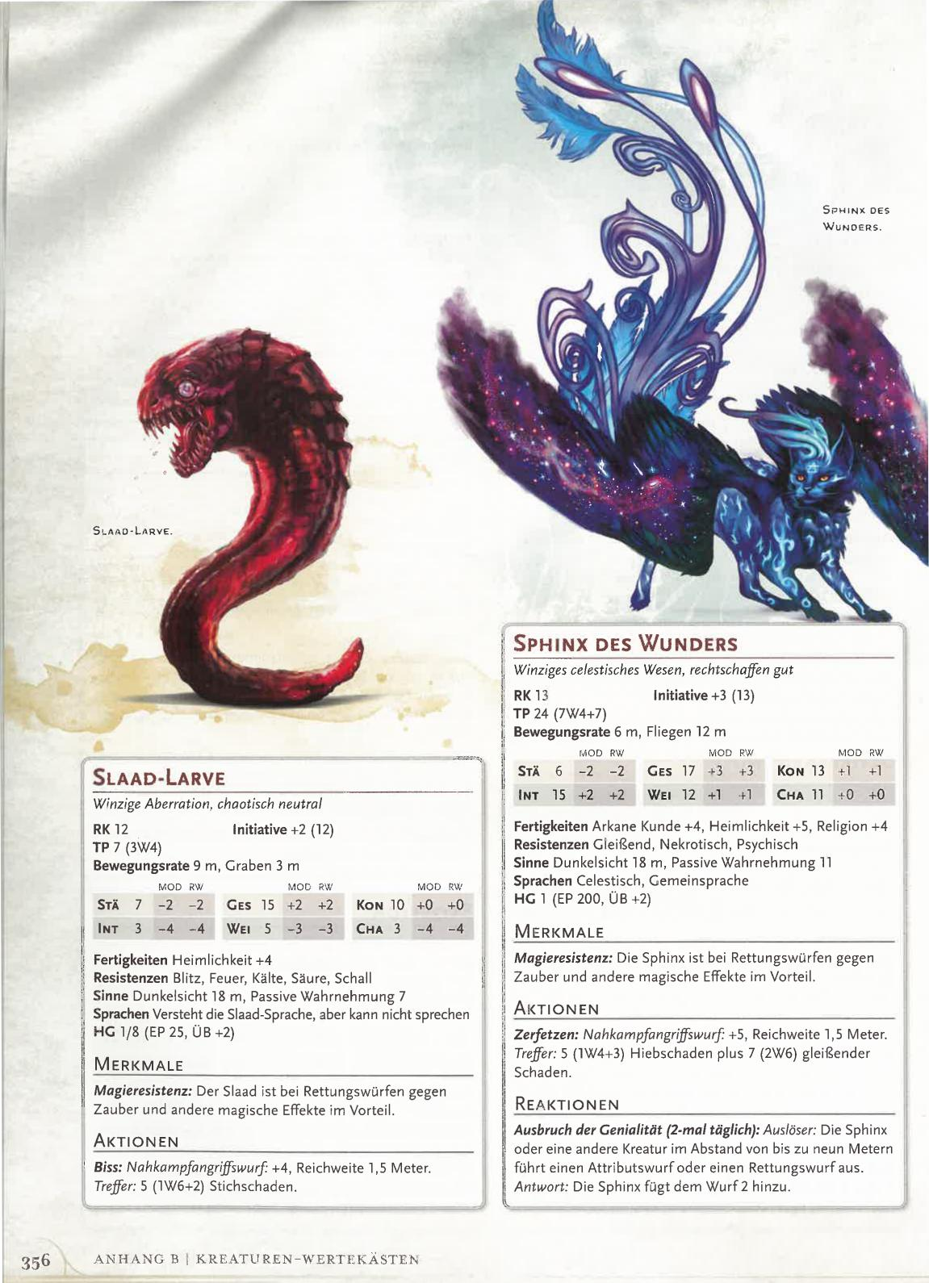

*Winzige Aberration, chaotisch neutral*

**RK 12 Initiative +2 (12)**

**TP 7 (3W4)**

**Bewegungsrate 9** m, Graben 3 m

|  |  |  |  |  |  |  |  |  |  |
| --- | --- | --- | --- | --- | --- | --- | --- | --- | --- |
|  |  | MOD | RW |  | MOD | 5W |  | MOD | RW |
| **STÄ** | *7* | **-2** | **-2** | **GES** 15 | **+2** | **+2** | **KON 10** | **+0** | **+0** |
| **INT** | **3** | **-4** | **-4** | **WEI** 5 | **-3** | **-3** | **CHA 3** | **-4** | **-4** |

**Fertigkeiten** Heimlichkeit +4

**Resistenzen** Blitz, Feuer, Kälte, Säure, Schall

**Sinne** Dunkelsicht 18 *m,* Passive Wahrnehmung **7**

**Sprachen** Versteht die Slaad-Sprache, aber kann nicht sprechen **HG** 1/8 (EP 25, ÜB +2)

|  |  |  |  |  |  |  |  |  |  |
| --- | --- | --- | --- | --- | --- | --- | --- | --- | --- |
|  |  | MOD | RW |  | MOD | RW |  | MOD | RW |
| **STÄ** | 6 | -2 | -2 | **GES** 17 | 43 | ,-3 | **KON 13** | **+1** | **+1** |
| **INT** | 15 | +2 | +2 | **WEI** 12 | +1 | +1 | **CHA 11** | **+0** | **+0** |

**Fertigkeiten** Arkane Kunde +4, Heimlichkeit +5, Religion +4

**Resistenzen** Gleißend, Nekrotisch, Psychisch

**Sinne** Dunkelsicht 18 m, Passive Wahrnehmung 11

**Sprachen** Celestisch, Gemeinsprache

**HG** 1 (EP 200, **ÜB +2)**

**MERKMALE**

***Magieresistenz:*** Die Sphinx ist bei Rettungswürfen gegen Zauber und andere magische Effekte im Vorteil.

**AKTIONEN**

***Zerfetzen:*** *Nahkampfangriffswurf* +5, Reichweite 1,5 Meter. *Treffer:* 5 (1W4+3) Hiebschaden plus 7 (2W6) gleißender Schaden.

**REAKTIONEN**

***Ausbruch der Genialität (2-mal täglich):*** *Auslöser:* Die Sphinx oder eine andere Kreatur im Abstand von bis zu neun Metern führt einen Attributswurf oder einen Rettungswurf aus. *Antwort:* Die Sphinx fügt dem Wurf 2 hinzu.

ANHANG B 1 KREATUREN-WERTEKÄSTEN

356

**Initiative +3 (13)**

**RK** 13

**TP** 24 (7W4+7)

**Bewegungsrate 6** m, Fliegen 12 m

**SPHINX DES WUNDERS**

*Winziges celestisches Wesen, rechtschaffen gut*

**SPHINX DES WUNDERS.**

**MERKMALE**

***Magieresistenz:*** Der Slaad ist bei Rettungswürfen gegen Zauber und andere magische Effekte im Vorteil.

**AKTIONEN**

***Biss:*** *Nahkampfangriffswurf* +4, Reichweite 1,5 Meter. *Treffer:* 5 (1W6+2) Stichschaden.

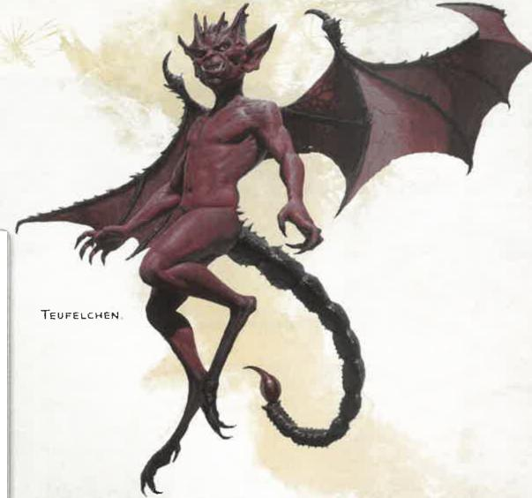

**SPINNE**

*Winziges Tier, gesinnungslos*

**RK 12 Initiative** +2 (12)

**TP 1 (1W4-1)**

**Bewegungsrate 6** m, Klettern 6 m

MOD RW MOD RW MOD RW

|  |  |  |  |  |  |  |  |  |  |
| --- | --- | --- | --- | --- | --- | --- | --- | --- | --- |
| **STÄ** | 2 | **-4** | **-4** | **GES** 14 | +2 | +2 | **KON 8** | **-1** | **-1** |
| **INT** | **1** | -5 | -5 | **WEI** 10 | +0 | +0 | **CHA 2** | **-4** | **-4** |

**Fertigkeiten** Heimlichkeit +4

**Sinne** Dunkelsicht 9 m, Passive Wahrnehmung 10

**Sprachen -**

**HG 0 (EP 10,** ÜB +2)

MERKMALE

***Netzwandler:*** Die Spinne ignoriert Bewegungseinschränkungen durch Netze und weiß genau, wo sich andere Kreaturen aufhalten, die in Kontakt mit demselben Netz sind.

***Spinnenklettern:*** Die Spinne kann ohne Attributswürfe schwierige Oberflächen erklimmen und sich an Decken entlang bewegen.

**AKTIONEN**

***Biss:*** *Nahkampfangriffswurf?* +4, Reichweite 1,5 Meter. *Treffer:* 1 Stichschaden plus 2 (1W4) Giftschaden.

**TEUFELCHEN**

|  |  |
| --- | --- |
| *Winziger Unhold (Teufel), rechtschaffen böse*  **RK** 13 **Initiative** +3 (13)  **TP** 21 (6W4+6)  **Bewegungsrate 6** m, Fliegen 12 m  MOD RW MOD RW | MOD RW |

|  |  |  |  |  |  |  |  |  |  |
| --- | --- | --- | --- | --- | --- | --- | --- | --- | --- |
| **STÄ** | **6** | -2 | -2 | **GES** 17 | +3 | +3 | **KON** 13 | +1 | 41 |
| **INT** | 11 | +0 | +0 | **WEI** 12 | +1 | +1 | **CHA** 14 | +2 | +2 |

**Fertigkeiten** Heimlichkeit +5, **Motiv** erkennen +3, Täuschen +4

**Resistenzen** Kälte

**Immunitäten** Feuer, Gift, Vergiftet

**Sinne** Dunkelsicht 36 m, Passive Wahrnehmung 11

**Sprachen** Gemeinsprache, Infernalisch

**HG 1** (EP 200, ÜB +2)

MERKMALE

***Magieresistenz:*** Das Teufelchen ist bei Rettungswürfen gegen Zauber und andere magische Effekte im Vorteil.

***Teufelssicht:*** Magische Dunkelheit schränkt die Dunkelsicht des Teufelchens nicht ein.

**AKTIONEN**

***Stachel:*** *Nahkampfangriffswurf:* +5, Reichweite 1,5 Meter. *Treffer:* 6 (1W6+3) Stichschaden plus 7 (2W6) Giftschaden.

***Gestalt wandeln:*** Das Teufelchen nimmt die Gestalt eines Raben (6 m, Fliegen 18 m), einer Ratte (Bewegungsrate 6 m), einer Spinne (6 m, Klettern 6 m) oder wieder seine wahre Gestalt an. Seine Spielwerte sind bis auf die Bewegungsrate in allen Formen gleich. Ausrüstung, die es trägt oder hält, wird nicht verwandelt.

***Unsichtbarkeit:*** Das Teufelchen wirkt *Unsichtbarkeit* auf sich selbst, ohne Zauberkomponenten zu benötigen. Sein Attribut zum Zauberwirken ist Charisma.

**STREITROSS**

*Großes Tier, gesinnungslos*

**RK 11 Initiative +1 (11)**

**TP** 19 (3W10+3)   
**Bewegungsrate 18** m

MOD RW MOD RW MOD RW

|  |  |  |  |  |  |  |  |  |  |
| --- | --- | --- | --- | --- | --- | --- | --- | --- | --- |
| **STÄ** | 18 | +4 | +4 | **GES** 12 | +1 | **+1** | **KON** 13 | +1 | +1 |
| **INT** | **2** | **-4** | **-4** | **WEI 12** | +1 | **+3** | **CHA** *7* | *-2* | **-2** |

**Sinne** Passive Wahrnehmung 11

**Sprachen -**

**HG** 1/2 (EP 100, ÜB +2)

**AKTIONEN**

***Hufe:*** *Nahkampfangriffswurf* +6, Reichweite 1,5 Meter. *Treffer:* 9 (2W4+4) Wuchtschaden. Wenn das Ross sich unmittelbar vor dem Treffer mindestens sechs Meter weit in gerader Linie auf das Ziel zubewegt hat, erleidet das Ziel zusätzlich 5 (2W4) Wuchtschaden, und wenn es von höchstens riesiger Größe ist, wird es umgestoßen.

ANHANG B 1 KREATUREN-WERTEKÄSTEN

35

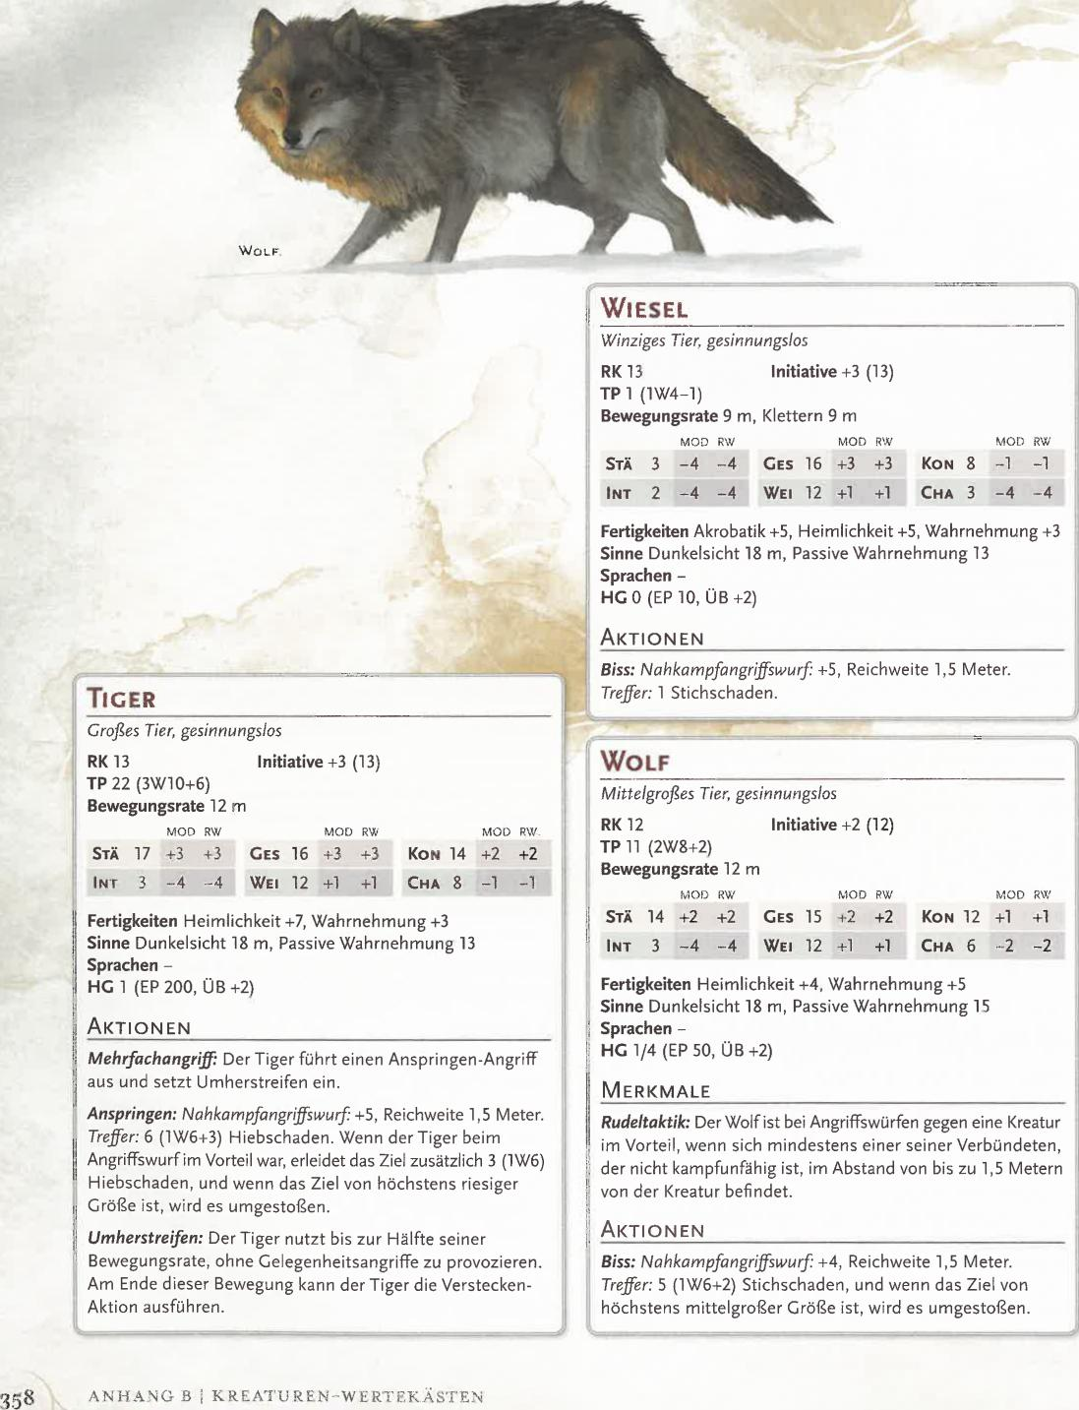

**TIGER**

*Großes Tier, gesinnungslos*

**RK 13 Initiative +3 (13)**

**TP 22 (3W10+6)   
Bewegungsrate 12 m**

|  |  |  |  |  |  |  |  |  |  |
| --- | --- | --- | --- | --- | --- | --- | --- | --- | --- |
|  |  | MOD | RW |  | MOD | RW |  | MOD | RW |
| **STÄ** | **17** | **+3** | **+3** | **GES 16** | **+3** | **+3** | **KON 14** | **+2** | **+2** |
| **IN r** | **3** | **-4** | -4 | **WEI 12** | **+1** | **+1** | **CHA 8** | **-1** | **-1** |

**Fertigkeiten** Heimlichkeit +7, Wahrnehmung **+3 Sinne** Dunkelsicht 18 m, Passive Wahrnehmung **13 Sprachen —**

**HG 1 (EP 200,** ÜB +2)

**AKTIONEN**

ANHANG B i KREATUREN—WERTEKÄSTEN

**RK 13**

**TP 1 (1W4-1) Bewegungsrate 9 m,**

MOD RW

**Initiative +3 (13)**

Klettern **9 m**

MOD RW MOD RW

**Initiative +2 (12)**

**RK 12**

**TP 11** (2W8+2)

**Bewegungsrate 12 m**

**GES 15**

MOD RW

il **STÄ 14 +2 +2**

MOD RW MOD RW

+2 +2 **KON 12 +1 +1**

**WIESEL**

*Winziges Tier, gesinnungslos*

|  |  |  |  |  |  |  |  |  |  |
| --- | --- | --- | --- | --- | --- | --- | --- | --- | --- |
| **STÄ** | **3** | **-4** | **-4** | **GES 16** | **+3** | **+3** | **KON 8** | **-1** | **-1** |
| **INT** | **2** | **-4** | **-4** | **WEI 12** | **+1** | **+1** | **CHA 3** | **-4** | **-4** |

**Fertigkeiten** Akrobatik +5, Heimlichkeit +5, Wahrnehmung **+3 Sinne** Dunkelsicht 18 m, Passive Wahrnehmung **13 Sprachen -**

**HG 0 (EP 10, ÜB** +2)

**AKTIONEN**

***Biss:*** *Nahkampfangriffswurf* +5, Reichweite 1,5 Meter. *Treffer:* 1 Stichschaden.

**WOLF**

*Mittelgroßes Tier, gesinnungslos*

**INT 3 -4 -4 WEI 12 +1 +1 CHA 6 -2**

**Fertigkeiten** Heimlichkeit **+4, Wahrnehmung +5 Sinne** Dunkelsicht 18 m, Passive Wahrnehmung **15 Sprachen —**

**HG 1/4 (EP 50, ÜB** +2)

**MERKMALE**

***Rudeltaktik:*** Der Wolf ist bei Angriffswürfen gegen eine Kreatur im Vorteil, wenn sich mindestens einer seiner Verbündeten, der nicht kampfunfähig ist, im Abstand von bis zu 1,5 Metern von der Kreatur befindet.

**AKTIONEN**

***Biss:*** *Nahkampfangriffswurf* **+4,** Reichweite 1,5 Meter. *Treffer:* 5 (1W6+2) Stichschaden, und wenn das Ziel von höchstens mittelgroßer Größe ist, wird es umgestoßen.

358

***Mehrfachangriff*** Der Tiger führt einen Anspringen-Angriff aus und setzt Umherstreifen ein.

***Anspringen:*** *Nahkampfangriffswurf:* +5, Reichweite 1,5 Meter. *Treffer:* 6 (1W6+3) Hiebschaden. Wenn der Tiger beim Angriffswurf im Vorteil war, erleidet das Ziel zusätzlich 3 (1W6) Hiebschaden, und wenn das Ziel von höchstens riesiger Größe ist, wird es umgestoßen.

***Umherstreifen:*** Der Tiger nutzt bis zur Hälfte seiner Bewegungsrate, ohne Gelegenheitsangriffe zu provozieren. Am Ende dieser Bewegung kann der Tiger die Verstecken-Aktion ausführen.

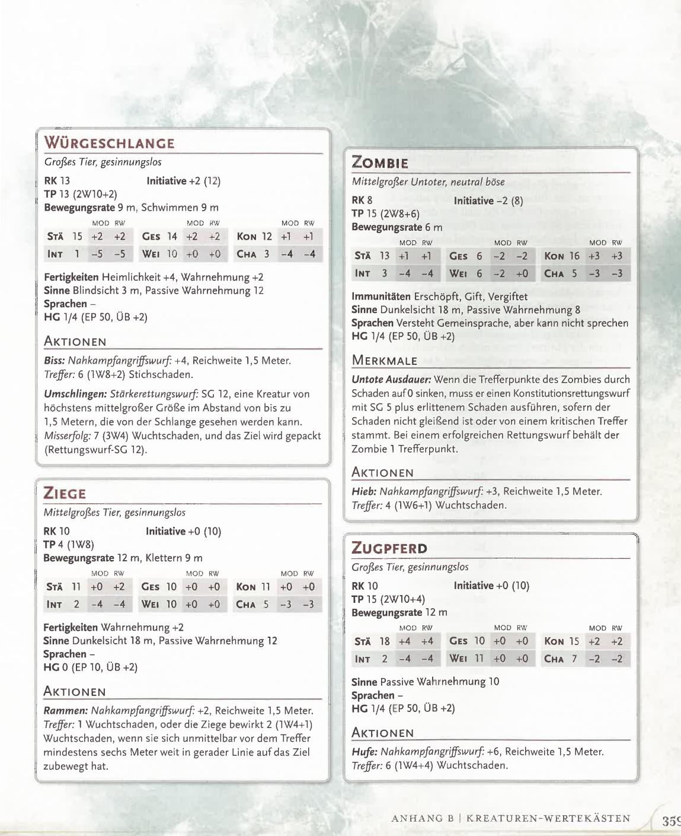

**Initiative +2** (12)

**RK 13**

**TP 13 (2W10+2)**

**Bewegungsrate 9** m. Schwimmen 9 m

**ZOMBIE**

*Mittelgroßer Untoter, neutral böse*

**RK 8 Initiative -2** (8)

**TP 15** (2W8+6)   
**Bewegungsrate 6** m

|  |  |  |  |  |  |  |  |  |  |  |
| --- | --- | --- | --- | --- | --- | --- | --- | --- | --- | --- |
|  |  | MOD | RW |  |  | MOD | RW |  | MOD | RW |
| **STÄ** | 13 | +1 | +1 | **GES** | **6** | **-2** | **-2** | **KON 16** | **+3** | **+3** |
| **INT** | **3** | **-4** | **-4** | **WEI** | **6** | **-2** | **+0** | **CHA 5** | **—3** | **—3** |

**Immunitäten** Erschöpft, Gift, Vergiftet

**Sinne** Dunkelsicht 18 m, Passive Wahrnehmung **8**

**Sprachen** Versteht Gemeinsprache, aber kann nicht sprechen

**HG** 1/4 (EP 50, ÜB +2)

MERKMALE

***Untote Ausdauer:*** Wenn die Trefferpunkte des Zombies durch Schaden auf° sinken, muss er einen Konstitutionsrettungswurf mit SG 5 plus erlittenem Schaden ausführen, sofern der Schaden nicht gleißend ist oder von einem kritischen Treffer stammt. Bei einem erfolgreichen Rettungswurf behält der Zombie 1 Trefferpunkt.

**AKTIONEN**

**Initiative +0** (10)

**RK 10**

**TP** 4 (1W8)

**Bewegungsrate 12** m, Klettern 9 m

MOD RW

**Initiative +0** (10)

MOD RW

**RK 10**

**TP 15** (2W10+4) **Bewegungsrate 12** m

MOD RW

***Hieb:*** *NahkampfangriffSwurf:* +3, Reichweite 1,5 Meter. *Treffer:* 4 (1W6+1) Wuchtschaden.

**ZIEGE**

*Mittelgroßes Tier, gesinnungslos*

|  |  |  |  |  |  |  |  |  |  |
| --- | --- | --- | --- | --- | --- | --- | --- | --- | --- |
|  |  | MOD | RW |  | MOD | RW |  | MOD RW | |
| **STÄ** | **11** | +0 | **+2** | **GES** 10 | +0 | +0 | **KON 11** | **+0** | **+0** |
| **INT** | **2** | -4 | -4 | **WEI** 10 | +0 | +0 | **CHA** 5 | -3 | -3 |

**Fertigkeiten** Wahrnehmung **+2**

**Sinne** Dunkelsicht 18 m, Passive Wahrnehmung 12

**Sprachen -**

**HG 0** (EP 10, ÜB +2)

AKTIONEN

***Rammen:*** *Nahkarnpfangriffswutf* +2, Reichweite 1,5 Meter. *Treffer:* 1 Wuchtschaden, oder die Ziege bewirkt 2 (1W4+1) Wuchtschaden, wenn sie sich unmittelbar vor dem Treffer mindestens sechs Meter weit in gerader Linie auf das Ziel zubewegt hat.

**ZUGPFERD**

*Großes Tier, gesinnungslos*

|  |  |  |  |  |  |  |  |  |  |
| --- | --- | --- | --- | --- | --- | --- | --- | --- | --- |
| **STR** | **18** | +4 | +4 | **GES 10** | **+0** | **+0** | **Kora 15** | **+2** | **+2** |
| **INT** | 2 | -4 | -4 | **WEI 11** | **+0** | **+0** | **CHA** *7* | **-2** | **—2** |

**Sinne** Passive Wahrnehmung 10

**Sprachen -**

**HG** 1/4 (EP 50, ÜB +2)

AKTIONEN

***Hufe:*** *Nahkampfangriffswurf:* +6, Reichweite 1,5 Meter. *Treffer:* 6 (1W4+4) Wuchtschaden.

ANHANG B I KREATUREN-WERTEKÄSTEN

35(

**WÜRGESCHLANGE**

*Großes Tier, gesinnungslos*

|  |  |  |  |  |  |  |  |  |  |
| --- | --- | --- | --- | --- | --- | --- | --- | --- | --- |
|  |  | MOD | RW |  | MOD RW | |  | MOD RW | |
| **STÄ** | **15** | **+2** | **+2** | **GES** 14 | **+2** | —2 | **KON 12** | **+1** | **+1** |
| **INT** | **1** | —5 | -5 | **WEI 10** | +0 | +0 | **CHA 3** | **-4** | **-4** |

**Fertigkeiten** Heimlichkeit +4, Wahrnehmung +2 **Sinne** Blindsicht 3 m, Passive Wahrnehmung 12 **Sprachen —**

**HG** 1/4 (EP 50, ÜB +2)

**AKTIONEN**

***Biss:*** *Nahkampfangriffswurf* +4, Reichweite 1,5 Meter. *Treffer:* 6 (1W8+2) Stichschaden.

***Umschlingen:*** *Stärkerettungswurf* SG 12, eine Kreatur von höchstens mittelgroßer Größe im Abstand von bis zu 1,5 Metern, die von der Schlange gesehen werden kann. *Misserfolg:* 7 (3W4) Wuchtschaden, und das Ziel wird gepackt (Rettungswurf-SG 12).

**-N ANHANG C**

**REGELGLOSSAR**



GLOSSAR-KONVENTIONEN REGELDEFINITIONEN

Das Glossar verwendet die folgenden Konventionen:

Schlagwörter in Klammern: Bei manchen Einträgen steht hinter dem Namen ein Schlagwort in Klammern, beispielsweise „Angriff [Aktion]". Diese Schlagwörter ­Aktion, Gefahr, Haltung, Wirkungsbereich, Zustand —zeigen an, dass eine Regel zu einer Regelfamilie gehört. Auch die Schlagwörter haben Glossareinträge.

,,Du": In den Spielregeln — in diesem Glossar und an anderen Stellen - ist oft die Rede davon, dass dir in der Spielwelt etwas zustößt. Dieses „Du" bezieht sich auf die Kreatur oder den Gegenstand, für die oder den die Regel in einem bestimmten Spielmoment gilt. Beispielsweise bezieht sich das „Du" beim Zustand Liegend auf eine Kreatur, welche diesen Zustand aktuell hat.

„Siehe auch": Manche Glossareinträge enthalten einen Zusatz *Siehe auch,* der auf andere Einträge im Glossar, Kapitel in diesem Buch oder beides verweist.

Keine veralteten Begriffe: Das Glossar enthält nur Definitionen von aktuellen Regelbegriffen. Wenn du nach einem Begriff aus einer früheren Version der Regeln der fünften Edition suchst, sieh im Index nach.

Abkürzungen: Die unten aufgeführten Abkürzungen erscheinen in diesem Glossar und anderswo in den Regeln.

Es folgen Definitionen verschiedener Regeln.

ABENTEUER

Ein Abenteuer ist eine Serie von Begegnungen. Aus den beim Durchspielen erlebten Geschehnissen entwickelt sich eine Geschichte. *Siehe auch* „Begegnung".

ABGERUNDET

Wenn eine Zahl im Spiel multipliziert oder geteilt wird, rundest du das Ergebnis gegebenenfalls ab. Selbst bei Dezimalstellen größer als fünf wird abgerundet. Manche Regeln machen eine Ausnahme und besagen, dass du aufrunden sollst.

AKTION

In deinem Zug kannst du eine Aktion ausführen. Wähle aus, ob du eine der Aktionen unten oder eine der besonderen Aktionen ausführst, die deine Merkmale dir gewähren. *Siehe auch* Kapitel 1 („Aktionen"). Diese Aktionen sind anderswo in diesem Glossar definiert:

|  |  |  |  |  |
| --- | --- | --- | --- | --- |
| CB Chaotisch böse  CC Chaotisch gut  Cha. Charisma | | NG NSC  PM | Neutral gut  Nichtspielercharakter(e) Platinmünze(n) | Angriff Helfen Spurt Verstecken  Ausweichen Magie wirken Studieren Verwenden  Beeinflussen Rückzug Suchen Vorbereiten |
|  |
| CN | Chaotisch neutral | R | Ritual | ANFÄLLIGKEIT |
| EM | Elektrummünze(n) | RB | Rechtschaffen böse | Wenn du anfällig für eine Schadensart bist, ist der Schaden |
| EP | Erfahrungspunkt(e) | RG | Rechtschaffen gut | dieser Art gegen dich verdoppelt. Die Anfälligkeit wird pro |
|  |  |  |  | Instanz des Schadens nur einmal angewendet. *Siehe auch* |
| G | Gestenkomponente | RK | Rüstungsklasse | Kapitel 1 („Schaden und Heilung"). |
| Ges. | Geschicklichkeit | RN | Rechtschaffen neutral |  |
| GM | Goldmünze(n) | SG | Schwierigkeitsgrad |  |
| HG | Herausforderungsgrad | SL | Spielleiter | ANGRIFF [AKTION] |
|  |  |  |  | Wenn du die Angriffsaktion ausführst, kannst du einen |
| Int. | Intelligenz | SM | Silbermünze(n) | Angriffswurf mit einer Waffe oder einem waffenlosen |
| K | Konzentration | Stä. | Stärke | Angriff ausführen. |
| KM Kon. | Kupfermünze(n) Konstitution | TP  ÜB | Trefferpunkt(e) Übungsbonus | *Waffen an- und ablegen:* Wenn du einen Angriff ausführst, kannst du als Teil dieser Aktion eine Waffe an- oder ablegen. Tu dies entweder vor oder nach dem Angriff. Wenn du eine |
| M | Materialkomponente | V | Verbalkomponente | Waffe vor dem Angriff anlegst, musst du sie bei diesem |
| N | Neutral | Wei. | Weisheit | Angriff nicht zwangsläufig verwenden. Zum Anlegen einer |
| NB | Neutral böse |  |  | Waffe gehört es, sie aus einer Scheide zu ziehen oder sie aufzuheben. Zum Ablegen einer Waffe gehört es, sie in eine |
|  |  |  |  | Scheide zu stecken, sie zu verstauen oder fallenzulassen. |
|  |  |  |  | *Bewegung zwischen Angriffen:* Wenn du dich in deinem |
|  |  |  |  | Zug bewegst und ein Merkmal wie Zusätzlicher Angriff hast, das dir mehr als einen Angriff als Teil der Angriffsaktion gewährt, kannst du die Bewegung teilweise oder ganz nutzen, um dich zwischen deinen Angriffen zu bewegen. |

ANHANG C REGELGLOSSAR

360

ANGRIFFSWURF

Ein Angriffswurf ist eine W20-Prüfung, die einen

Angriff mit einer Waffe, einen waffenlosen Angriff oder

einen Zauberangriff repräsentiert. *Siehe auch* Kapitel 1

(„W20-Prüfungen").

ATTRIBUTSWERT UND MODIFIKATOR Eine Kreatur hat sechs Attributswerte mit entsprechenden Modifikatoren: Stärke, Geschicklichkeit, Konstitution, Intelligenz, Weisheit und Charisma. Füge den Modifikator hinzu, wenn du eine W20-Prüfung mit dem jeweiligen Attribut ausführst oder von einer Regel aufgefordert wirst, ihn hinzuzufügen. *Siehe auch* Kapitell („Die sechs Attribute").

ATTRIBUTSWURF

Ein Attributswurf ist eine W20-Prüfung, die den Einsatz von einem der sechs Attribute repräsentiert (oder einer bestimmten Fertigkeit, die mit einem Attribut assoziiert ist), um eine Herausforderung zu überwinden. *Siehe auch* Kapitell („W20-Prüfungen" und „Übung").

AUSSTRÖMUNG [WIRKUNGSBEREICH] Eine Ausströmung ist ein Wirkungsbereich, der von einer Kreatur oder einem Gegenstand in geraden Linien in alle Richtungen ausgeht. Der Effekt, der die Ausströmung erzeugt, definiert die Wirkungsdistanz.

Eine Ausströmung bewegt sich mit ihrem Ursprung (Kreatur oder Gegenstand), sofern sie kein unmittelbarer oder ortsfester Effekt ist.

Der Ursprung ist nicht im Wirkungsbereich enthalten, es sei denn, der Wirker beschließt dies.

AUSWEICHEN [AKTION]

Die Ausweichaktion bietet dir folgende Vorzüge: Bis zum Beginn deines nächsten Zugs ist jeder Angriffswurf gegen dich im Nachteil, sofern du den Angreifer sehen kannst, und du bist bei Geschicklichkeitsrettungswürfen im Vorteil.

Du verlierst diese Vorzüge, wenn du kampfunfähig bist oder deine Bewegungsrate 0 beträgt.

BEEINFLUSSEN [AKTION]

Mit der Beeinflussen-Aktion kannst du ein Monster zu etwas drängen. Beschreibe oder stelle rollenspielerisch dar, wie du mit dem Monster kommunizierst. Versuchst du, es zu täuschen, einzuschüchtern, zu amüsieren oder zu überreden? Der SL bestimmt dann, ob das Monster bereitwillig, nicht bereitwillig oder zögerlich auf deine Interaktion reagiert. Daraus ergibt sich, ob ein Attributswurf erforderlich ist, wie unten erläutert.

***Bereitwillig:*** Wenn deine Beeinflussung mit den Interessen des Monsters übereinstimmt, ist kein Attributswurf erforderlich: Das Monster kommt deinen Wünschen auf seine Art nach.

***Nicht bereitwillig:*** Wenn deine Beeinflussung mit den Interessen oder der Gesinnung des Monsters in Konflikt

steht, ist kein Attributswurf erforderlich: Das Monster kommt deinen Wünschen nicht nach.

***Zögerlich:*** Wenn du das Monster zu etwas bewegen willst, was es nicht unbedingt tun will, musst du einen Attributswurf ausführen, der von der Haltung des Monsters betroffen ist: Gleichgültig, freundlich gesinnt oder feindlich gesinnt, wie jeweils in diesem Glossar definiert. In der Tabelle „Attributswürfe zum Beeinflussen" findest du Vorschläge, welcher Attributswurf je nach deiner Interaktion mit dem Monster jeweils auszuführen ist. Der SL wählt den Attributswurf aus. Dieser hat einen Standard-SG in Höhe von 15 oder dem Intelligenzwert des Monsters, je nachdem, welcher Wert höher ist. Bei einem Erfolg tut das Monster, was du willst. Scheitert der Wurf, so musst du 24 Stunden (oder eine Dauer nach Vorgabe des SL) abwarten, ehe du erneut versuchen kannst, es auf diese Art zu beeinflussen.

BEGEGNUNG

**ATTRIBUTSWÜRFE ZUM**

Attributswurf

Charismawurf (Auftreten) Charismawurf (Einschüchtern) Charismawurf (Täuschen)

Charismawurf (Überzeugen)

Weisheitswurf

(Mit Tieren umgehen)

**BEEINFLUSSEN**

Interaktion

Ein Monster amüsieren

Ein Monster einschüchtern

Ein Monster täuschen, das dich versteht

Ein Monster überzeugen, das dich versteht

Ein Tier oder eine Monstrosität sanft überreden

Eine Begegnung ist eine Szene in einem Abenteuer, die Teil von mindestens einer der drei Säulen des Spiels ist: soziale Interaktion, Erkundung oder Kampf. *Siehe auch* Kapitell („Soziale Interaktion", „Erkundung" und „Kampf").

BESESSENHEIT

Manche Effekte bewirken, dass eine Kreatur von einem anderen Wesen besessen ist. Der Effekt der Inbesitznahme definiert, wie die Besessenheit funktioniert. Besessenheit kann durch den Zauber *Schutz vor Gut und Böse* verhindert und durch den Zauber *Gutes und Böses bannen* beendet werden.

BESETZTER BEREICH

Ein Bereich ist besetzt, wenn sich eine Kreatur darin

befindet oder er vollständig mit Gegenständen angefüllt ist.

BETÄUBT [ZUSTAND]

Wenn du den Zustand Betäubt hast, wirken folgende Effekte auf dich:

***Kampfunfähig:*** Du hast den Zustand Kampfunfähig. ***Beeinträchtigte Rettungswürfe:*** Du scheiterst bei Stärke-und Geschicklichkeitsrettungswürfen automatisch. ***Beeinträchtigte Angriffe:*** Angriffswürfe gegen dich sind im Vorteil.

ANHANG C I REGELGLOSSAR 361

BEWEGUNGSRATE

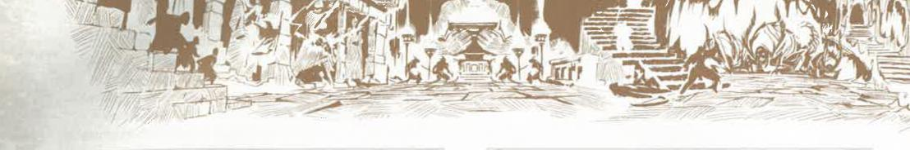

***- - .***

ti •

**,e4**

BEZAUBERT [ZUSTAND]

Wenn du den Zustand Bezaubert hast, wirken folgende Effekte auf dich:

*Kein Schaden am Zauberwirker:* Du kannst den Zauberwirker weder angreifen noch als Ziel schädigender Fähigkeiten und magischer Effekte auswählen.

*Sozialer Vorteil:* Der Zauberwirker ist bei Attributswürfen, die soziale Interaktionen mit dir betreffen, im Vorteil.

BLIND [ZUSTAND]

Wenn du den Zustand Blind hast, wirken folgende Effekte auf dich:

*Nicht sehfähig:* Eine blinde Kreatur kann nicht sehen, und jeder Attributswurf, der Sicht erfordert, scheitert automatisch.

*Beeinträchtigte Angriffe:* Angriffswürfe gegen dich sind im Vorteil, und deine Angriffswürfe sind im Nachteil.

BLINDSICHT

Blindsicht erlaubt dir, auf eine bestimmte Reichweite zu sehen, ohne physische Sicht zu benötigen. Auf diese Reichweite kannst du auch bei Dunkelheit oder im Zustand Blind alles sehen, was sich nicht in vollständiger Deckung befindet. Du kannst sogar Kreaturen und Gegenstände mit dem Zustand Unsichtbar sehen.

BLUTIG

Eine Kreatur ist blutig, solange sie höchstens die Hälfte

ihrer Trefferpunkte hat.

BONUSAKTION

Eine Bonusaktion ist eine besondere Aktion, die du im gleichen Zug ausführen kannst, in dem du auch eine Aktion ausführst. Du kannst höchstens eine Bonusaktion pro Zug ausführen, und dies nur dann, wenn eine Regel es ausdrücklich besagt. *Siehe* auch Kapitel 1 („Aktionen").

BRAND [GEFAHR]

Brennende Kreaturen und Gegenstände erleiden zu Beginn jedes ihrer Züge 1W4 Feuerschaden. Du kannst dich als Aktion selbst löschen, indem du dir den Zustand Liegend gibst und dich auf dem Boden rollst. Das Feuer erlischt auch, wenn es erstickt oder durch Wasser gelöscht wird.

Eine Kreatur hat eine Bewegungsrate. Diese ist die Strecke in Metern, welche die Kreatur höchstens zurücklegen kann, wenn sie sich in ihrem Zug bewegt. *Siehe auch* „Fliegen", „Klettern", „Kriechen", „Schwimmen", „Springen" und Kapitel 1 („Kampf").

*Besondere Bewegungsraten:* Manche Kreaturen haben besondere Bewegungsraten wie Flugbewegungsrate, Grabbewegungsrate, Kletterbewegungsrate oder Schwimmbewegungsrate, wie jeweils in diesem Glossar definiert. Wenn du mehrere Bewegungsraten hast, wähle eine aus, wenn du dich bewegst. Du kannst in deinem Zug zwischen deinen Bewegungsraten wechseln. Subtrahiere bei jedem Wechsel die Entfernung, die du bereits zurückgelegt hast, von der neuen Bewegungsrate. Das Ergebnis bestimmt, wie weit du dich noch bewegen kannst. Ist das Ergebnis 0 oder negativ, so kannst du dich im aktuellen Zug nicht mehr bewegen. Beispiel: Falls du über eine Bewegungsrate von neun Metern und eine Flugbewegungsrate von zwölf Metern verfügst, könntest du drei Meter weit fliegen, drei Meter weit gehen und dich dann wieder in die Luft erheben, um sechs Meter weit zu fliegen.

*Änderungen deiner Bewegungsraten:* Wenn ein Effekt deine Bewegungsrate vorübergehend erhöht oder verringert, werden besondere Bewegungsraten für die gleiche Dauer um den gleichen Betrag erhöht oder verringert. Beispiel: Wenn deine Bewegungsrate auf 0 verringert ist und du eine Kletterbewegungsrate hast, wird diese ebenfalls auf 0 verringert. Wenn deine Bewegungsrate halbiert wird und du über eine Flugbewegungsrate verfügst, wird diese ebenfalls halbiert.

BEWUSSTLOS [ZUSTAND]

Wenn du den Zustand Bewusstlos hast, wirken folgende Effekte auf dich:

*Inert:* Du hast die Zustände Kampfunfähig und Liegend, und du lässt fallen, was immer du gehalten hast. Wenn

dieser Zustand endet, bist du weiterhin liegend.

*Keine Bewegungsrate:* Deine Bewegungsrate beträgt 0 und kann nicht erhöht werden.

*Beeinträchtigte Angriffe:* Angriffswürfe gegen dich sind im Vorteil.

*Beeinträchtigte Rettungswürfe:* Du scheiterst bei Stärke-und Geschicklichkeitsrettungswürfen automatisch.

*Automatische kritische Treffer:* Jeder Angriffswurf, der dich trifft, ist ein kritischer Treffer, sofern der Angreifer sich im Abstand von bis zu 1,5 Metern von dir befindet.

*Ohne Bewusstsein:* Du nimmst deine Umgebung nicht wahr.

362 ANHANG C REGELOLOSSAR

_

CHARAKTERBOGEN

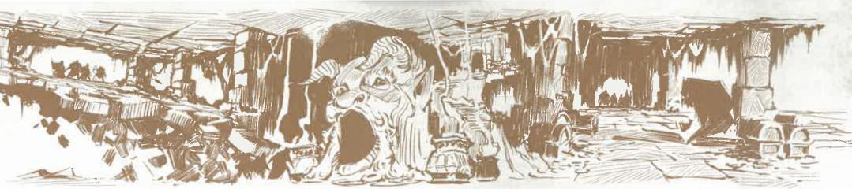

Ein Charakterbogen ist ein Blatt Papier oder ein digitales Dokument, mit dem du die Daten deines Charakters nachverfolgst. *Siehe* auch Kapitel 2.

DÄMMRIGES LICHT

Ein Bereich mit dämmrigem Licht ist leicht verschleiert.

*Siehe auch* „Leicht verschleiert" sowie Kapitel 1

(„Erkundung").

DECKUNG

Deckung bietet einem Ziel dahinter ein gewisses Maß an Schutz. Es gibt drei Deckungsgrade, von denen jeder dem Ziel einen anderen Vorzug bietet: Teildeckung (Bonus von +2 auf RK und Geschicklichkeitsrettungswürfe), Dreivierteldeckung (Bonus von +5 auf RK und Geschick-lichkeitsrettungswürfe) und vollständige Deckung (das Ziel kann nicht direkt anvisiert werden). Für ein Ziel hinter verschiedenen Deckungsgraden gilt nur der Grad, der den höchsten Schutz bietet. *Siehe auch* Kapitel 1 („Kampf").

DEHYDRIERUNG [GEFAHR]

Eine Kreatur benötigt täglich eine gewisse Menge von Wasser je nach ihrer Größe, wie in der Tabelle „Täglicher Wasserbedarf" dargestellt. Eine Kreatur, die weniger als die Hälfte der täglich erforderlichen Wassermenge trinkt, erhält am Ende des Tages eine Erschöpfungsstufe. Erschöpfung durch Dehydrierung kann nicht entfernt werden, ehe die Kreatur nicht die vollständige Tagesmenge an Wasser trinkt. *Siehe auch* „Erschöpfung".

**TÄGLICHER WASSERBEDARF**

|  |  |  |  |
| --- | --- | --- | --- |
| Größe | Wassermenge | Größe | Wassermenge |
| Winzig | 1 Liter | Groß | 16 Liter |
| Klein | 4 Liter | Riesig | 64 Liter |
| Mittel | 4 Liter | Gigantisch | 256 Liter |

DUNKELHEIT

Dunkle Bereiche sind komplett verschleiert. *Siehe auch*

„Komplett verschleiert" sowie Kapitel 1 („Erkundung").

DUNKELSICHT

Wenn du Dunkelsicht hast, kannst du auf die angegebene Reichweite bei dämmrigem Licht sehen wie bei hellem Licht und bei Dunkelheit wie bei dämmrigem Licht.

Farben nimmst du bei Dunkelheit nur als Graustufen wahr. *Siehe auch* Kapitel 1 („Erkundung").

EINSTIMMUNG

Manche magischen Gegenstände erfordern, dass eine bestimmte Bindung an sie hergestellt wird, ehe ihre magischen Eigenschaften genutzt werden können: die sogenannte Einstimmung. Eine Kreatur kann auf höchstens drei magische Gegenstände zugleich eingestimmt sein. *Siehe auch* Kapitel 6 („Magische Gegenstände").

ERFAHRUNGSPUNKTE

Charaktere verdienen Erfahrungspunkte (EP), wenn sie Herausforderungen meistern und Abenteuer abschließen. Die EP werden vom Spielleiter verliehen. Wenn die EP eines Charakters bestimmte Schwellenwerte erreichen, wird die Stufe des Charakters erhöht. Das *Spielleiterhandbuch* enthält Anweisungen zum Verleihen von EP. *Siehe auch* Kapitel 2 („Stufenaufstieg").

ERSCHÖPFT [ZUSTAND]

Wenn du den Zustand Erschöpft hast, wirken folgende Effekte auf dich:

***Erschöpfungsstufen:*** Dieses Zustand ist kumulativ. Wann immer du ihn erleidest, erhältst du eine Erschöpfungsstufe. Wenn du sechs Erschöpfungsstufen hast, stirbst du.

*Beeinträchtigte W20-Prüfungen:* Wenn du eine W20-Prüfung ausführst, ist das Ergebnis um einen Betrag in doppelter Höhe deiner Erschöpfungsstufen verringert.

*Verringerte Bewegungsrate:* Deine Bewegungsrate ist um eine Anzahl von Metern in Höhe des 1,5-Fachen deiner Erschöpfungsstufe verringert.

***Erschöpfungsstufen entfernen:*** Wenn du eine lange Rast abschließt, wird eine deiner Erschöpfungsstufen entfernt. Sobald du keine Erschöpfungsstufen mehr hast, endet der Zustand.

ERSCHÜTTERUNGSSINN

Eine Kreatur mit Erschütterungssinn kennt den Ort von Kreaturen und bewegten Gegenständen innerhalb einer bestimmten Reichweite, sofern sie und die erkannten Ziele beide in Kontakt mit derselben Oberfläche (dem Boden, einer Wand oder Decke) oder derselben Flüssigkeit sind.

Erschütterungssinn kann keine Kreaturen oder Gegenstände in der Luft erspüren und zählt nicht als Form der Sicht.

ANHANG C i REGELGLOSSAR

ERSTICKUNG [GEFAHR]

Eine Kreatur kann für eine Zeitspanne die Luft anhalten, die ihrem Konstitutionsmodifikator + 1 in Minuten entspricht (mindestens 30 Sekunden). Danach setzt die Erstickung ein. Solange eine Kreatur keine Luft bekommt oder erstickt, erhält sie am Ende jedes ihrer Züge eine Erschöpfungsstufe. Sobald sie wieder atmen kann, werden alle Erschöpfungsstufen entfernt, die sie durch die Erstickung erhalten hat.

EXPERTISE

Expertise ist ein Merkmal, das deine Anwendung von Fertigkeiten verbessert, in denen du geübt bist. Wenn du einen Attributswurf mit einer Fertigkeit ausführst, in der du geübt bist und Expertise hast, ist dein Übungsbonus bei diesem Wurf verdoppelt, sofern der Bonus nicht schon durch ein anderes Merkmal verdoppelt wird.

Wenn du Expertise erhältst, dann in einer Fertigkeit, in der du geübt bist. Du kannst nur einmal Expertise in einer Fertigkeit haben, in der du geübt bist.

*Siehe auch* Kapitel 1 („Übung").

FEINDLICH GESINNT [HALTUNG]

Eine feindlich gesinnte Kreatur steht dir negativ gegenüber. Du bist bei Attributswürfen zum Beeinflussen von Kreaturen, die dir feindlich gesinnt sind, im Nachteil. *Siehe auch* „Beeinflussen".

FERTIGKEIT

Eine Fertigkeit ist ein Spezialgebiet, das mit einem Attributswurf assoziiert ist. Wenn du in einer Fertigkeit geübt bist hast und einen Attributswurf ausführst, der mit dieser Fertigkeit assoziiert ist, kannst du dem Ergebnis deinen Übungsbonus hinzufügen. *Siehe auch* Kapitel 1 („Übung").

FESTGESETZT [ZUSTAND]

Wenn du den Zustand Festgesetzt hast, wirken folgende Effekte auf dich:

*Keine Bewegungsrate:* Deine Bewegungsrate beträgt 0 und kann nicht erhöht werden.

*Beeinträchtigte Angriffe:* Angriffswürfe gegen dich sind im Vorteil, und deine Angriffswürfe sind im Nachteil.

*Beeinträchtigte Rettungswürfe:* Du bist bei Geschick-lichkeitsrettungswürfen im Nachteil.

FLIEGEN

Verschiedene Effekte können eine Kreatur flugfähig machen. Wenn du im Flug einen der Zustände Kampfunfähig oder Liegend erhältst oder deine Flugbewegungsrate auf 0 sinkt, stürzt du ab. Du kannst unter diesen Umständen in der Luft bleiben, sofern du schweben kannst. *Siehe auch* „Flugbewegungsrate" und „Stürzen".

FLÜCHE

Durch manche Effekte im Spiel wird eine Kreatur oder ein Gegenstand verflucht. Der Effekt, der den Fluch bewirkt, definiert dessen Auswirkungen. Flüche können durch die Zauber *Fluch brechen* und *Vollständige Genesung* sowie andere magische Effekte entfernt werden, die ausdrücklich Flüche beenden.

FLUGBEWEGU NG SRATE

Eine Flugbewegungsrate kann verwendet werden, um sich durch die Luft zu bewegen. Mit einer Flugbewegungsrate kannst du in der Luft bleiben, bis du landest, abstürzt oder stirbst. *Siehe auch* „Bewegungsrate" und „Fliegen".

FREIER BEREICH

Ein Bereich ist frei, wenn sich keine Kreaturen darin aufhalten und er nicht vollständig mit Gegenständen angefüllt ist.

FREUNDLICH GESINNT [HALTUNG]

Eine freundlich gesinnte Kreatur steht dir positiv gegenüber. Du bist bei Attributswürfen zum Beeinflussen von Kreaturen, die dir freundlich gesinnt sind, im Vorteil. *Siehe auch* „Beeinflussen".

GEFAHR

Gefahren resultieren aus der Umgebung. *Siehe auch* „Brand", „Dehydrierung", „Erstickung", „Sturz" und „Unterernährung".

GEGENSTAND

Ein Gegenstand ist ein unbelebtes, klar abgrenzbares Ding. Zusammengesetzte Dinge wie Gebäude bestehen aus mehr als einem Gegenstand. *Siehe auch* „Gegenstände zerstören".

GEGENSTÄNDE ZERSTÖREN

Gegenstände können durch Angriffe und manche Zauber beschädigt werden. Dabei gelten die Regeln unten. Wenn ein Gegenstand besonders empfindlich ist, kann der SL einer Kreatur gestatten, ihn mit der Angriffs- oder Verwenden-Aktion automatisch zu zerstören.

*Rüstungsklasse:* In der Tabelle „Rüstungsklasse eines Gegenstands" findest du RK-Vorschläge für verschiedene Materialien.

**RÜSTUNGSKLASSE EINES GEGENSTANDS**

|  |  |  |  |
| --- | --- | --- | --- |
| RK | Material | RK | Material |
| 11 | Papier, Seil, Stoff | 19 | Eisen, Stahl |
| 13 | Eis, Glas, Kristall | 21 | Mithral |
| 15 | Holz | 23 | Adamantin |
| 17 | Stein |  |  |

364 ANHANG C 1 REGELGLOSSAR

***Trefferpunkte:*** Ein Gegenstand wird zerstört, wenn seine Trefferpunkte auf 0 sinken. In der Tabelle „Trefferpunkte eines Gegenstands" findest du Vorschläge für die Trefferpunkte zerbrechlicher sowie stabiler Gegenstände von höchstens großer Größe. Wenn du die Trefferpunkte eines riesigen oder gigantischen Gegenstands nachverfolgen willst, unterteile den Gegenstand in Abschnitte von höchstens großer Größe und verfolge deren Trefferpunkte jeweils separat. Der SL bestimmt, ob das Zerstören eines Teils von einem Gegenstand den gesamten Gegenstand einstürzen lässt.

**TREFFERPUNKTE EINES GEGENSTANDS**

|  |  |  |
| --- | --- | --- |
| **Größe** | **Zerbrechlich** | **Belastbar** |
| Winzig (Flasche, Schloss) | 2 (1W4) | 5 (2W4) |
| Klein (Kiste, Laute) | 3 (1W6) | 10 (3W6) |
| Mittelgroß (Fass, Kronleuchter) | 4 (1W8) | 18 (4W8) |
| Groß (Karren, Esstisch) | 5 (1W10) | 27 (5W10) |

***Schadensarten und Gegenstände:*** Gegenstände sind immer gegen Gift und psychischen Schaden immun. Der SL könnte entscheiden, dass manche Schadensarten bei einem Gegenstand besonders effektiv oder ineffektiv sind. Beispielsweise eignet sich Wuchtschaden gut, um Gegenstände zu zerschmettern, jedoch schlecht, um etwas zu zerschneiden. Gegenstände aus Papier oder Stoff könnten anfällig für Feuerschaden sein.

***Schadensschwellenwert:*** Große Gegenstände wie Burgmauern haben oft zusätzliche Widerstandskraft, die von einem Schadensschwellenwert repräsentiert wird. *Siehe auch* „Schadensschwellenwert".

***Keine Attributswerte:*** Gegenstände haben keine Attributs-werte, es sei denn, eine Regel weist ihnen solche Werte zu. Ohne Attributswerte kann ein Gegenstand keine Attributs-würfe ausführen, und er scheitert bei allen Rettungswürfen.

GEGNER

Eine Kreatur ist dein Gegner, wenn sie im Kampf gegen dich kämpft, dir aktiv schaden will oder von den Regeln oder vom SL als dein Gegner bestimmt wurde.

GELÄHMT [ZUSTAND]

Wenn du den Zustand Gelähmt hast, wirken folgende Effekte auf dich:

***Kampfunfähig:*** Du hast den Zustand Kampfunfähig. ***Keine Bewegungsrate:*** Deine Bewegungsrate beträgt 0 und kann nicht erhöht werden.

***Beeinträchtigte Rettungswürfe:*** Du scheiterst bei Stärke-und Geschicklichkeitsrettungswürfen automatisch.

***Beeinträchtigte Angriffe:*** Angriffswürfe gegen dich sind im Vorteil.

***Automatische kritische Treffer:*** Jeder Angriffswurf, der dich trifft, ist ein kritischer Treffer, sofern der Angreifer sich im Abstand von bis zu 1,5 Metern von dir befindet.

GELEGENHEITSANGRIFFE

Wenn eine Kreatur, die du sehen kannst, mithilfe ihrer

Aktion, ihrer Bonusaktion, ihrer Reaktion oder einer ihrer

Bewegungsraten deine Reichweite verlässt, kannst du einen Gelegenheitsangriff ausführen. Nutze dazu eine Reaktion, um einen Nahkampfangriff mit einer Waffe oder einen waffenlosen Angriff gegen die provozierende Kreatur auszuführen. Der Angriff erfolgt unmittelbar, bevor die Kreatur deine Reichweite verlässt. *Siehe auch* Kapitel 1 („Kampf").

GEPACKT [ZUSTAND]

Wenn du den Zustand Gepackt hast, wirken folgende Effekte auf dich:

***Keine Bewegungsrate:*** Deine Bewegungsrate beträgt 0 und kann nicht erhöht werden.

***Beeinträchtigte Angriffe:*** Du bist bei Angriffswürfen gegen alle Ziele außer der Kreatur, die dich gepackt hält, im Nachteil.

***Beweglich:*** Die Kreatur, die dich gepackt hält, kann dich ziehen oder tragen, wenn sie sich bewegt. Allerdings kostet sie dies doppelt so viel Bewegung, sofern du nicht winzig oder um mindestens zwei Kategorien kleiner als sie bist.

GEPACKT HALTEN

Eine Kreatur kann eine andere Kreatur packen und festhalten. Charaktere tun dies üblicherweise im Rahmen eines waffenlosen Angriffs. Viele Monster haben besondere Angriffe, die ihnen gestatten, ihre Beute rasch zu packen. Wird eine Kreatur gepackt, so gelten die nachstehenden Regeln. *Siehe auch* „Gepackt" und „Waffenloser Angriff".

***Zustand Gepackt:*** Wird eine Kreatur erfolgreich gepackt, so hat sie den Zustand Gepackt.

***Eine gepackte Kreatur pro Hand:*** Eine Kreatur muss eine freie Hand haben, um eine andere Kreatur packen zu können. Manche Wertekästen **und** Spieleffekte gestatten einer Kreatur, ein Ziel mithilfe eines Tentakels, eines Mauls oder eines anderen Körperteils zu packen. Welchen Körperteil auch immer eine Kreatur einsetzt, sie kann damit nur jeweils eine Kreatur gepackt halten, und sie kann diesen Körperteil nicht verwenden, um auf eine andere Kreatur zu zielen, es sei denn, sie beendet zuvor den Haltegriff.

***Den Haltegriff beenden:*** Eine gepackte Kreatur kann ihre Aktion verwenden, um einen Stärkewurf (Athletik) oder Geschicklichkeitswurf (Akrobatik) gegen den Rettungswurf-SG des Haltegriffs auszuführen. Bei einem Erfolg endet der Zustand Gepackt. Der Zustand endet ebenfalls, wenn die Kreatur, die eine andere gepackt hält, kampfunfähig wird oder ihr Abstand zum gepackten Ziel die Reichweite des Haltegriffs überschreitet. Außerdem kann sie das gepackte Ziel jederzeit loslassen (keine Aktion erforderlich).

GESINNUNG

Die Gesinnung einer Kreatur beschreibt ihre grund­sätzlichen ethischen Ansichten und Ideale. Sie ist eine Kombination aus zwei Faktoren: der moralischen Haltung (gut, böse, neutral) und der Einstellung zum Gesetz (rechtschaffen, chaotisch, neutral). Diese Faktoren erlauben neun mögliche Kombinationen, beispielsweise rechtschaffen gut oder neutral böse. *Siehe auch* Kapitel 2 („Deinen Charakter erstellen").

ANHANG C I REGELGLOSSAR 365

GESTALTWANDELN

Wenn ein Effekt dich verwandelt, beispielsweise Tiergestalt oder der Zauber *Verwandlung,* ist in der Beschreibung des Effekts angegeben, was mit dir geschieht. Sofern in der Beschreibung nicht anders angegeben, werden alle Effekte, die gerade auf dich wirken - Zustände, Zauber, Flüche und dergleichen - von einer Gestalt auf die andere übertragen. Wenn du stirbst, verwandelst du dich in deine wahre Gestalt zurück.

GLEICHGÜLTIG [HALTUNG]

Eine gleichgültige Kreatur hat kein Interesse daran, dir zu helfen oder dich zu beeinträchtigen. Gleichgültig ist die Standardhaltung von Monstern. *Siehe auch* „Beeinflussen".

GLEICHZEITIGE EFFEKTE

Wenn in einem Zug mehrere Dinge zugleich passieren, entscheidet die Person am Spieltisch, die gerade am Zug ist — Spieler oder SL -, in welcher Reihenfolge diese Dinge geschehen. Beispiel: Wenn zu Beginn des Zugs eines Spielercharakters zwei Effekte auftreten, entscheidet der Spieler, welcher Effekt sich zuerst ereignet.

GRABBEWEGUNGSRATE

Kreaturen mit Grabbewegungsrate können ihre Bewegung ganz oder teilweise verwenden, um sich durch Sand, Erde, Schlamm oder Eis zu bewegen. Sie können sich nicht durch massives Gestein graben, sofern sie nicht über ein Merkmal verfügen, das ihnen dies gestattet. *Siehe* auch „Bewegungsrate".

GRÖSSE

Kreaturen sowie Gegenstände gehören jeweils zu einer Größenkategorie: Winzig, Klein, Mittelgroß, Groß, Riesig oder Gigantisch. Die Größe einer Kreatur bestimmt, wie viel Platz die Kreatur im Kampf einnimmt. Die Größe eines Gegenstands beeinflusst seine Trefferpunkte. *Siehe* auch „Gegenstände zerstören" und Kapitel 1 („Kampf").

HALTUNG

Monster haben Spielercharakteren gegenüber eine anfängliche Haltung: Sie können ihnen freundlich gesinnt, feindlich gesinnt oder gleichgültig sein. *Siehe auch* „Feindlich", „Freundlich", „Gleichgültig" und „Beeinflussen".

ANHANG C I REGELGLOSSAR

366

HEILUNG

Heilung besteht darin, dass du Trefferpunkte zurückerhältst.

*Siehe* auch Kapitel 1 („Schaden und Heilung").

HELDISCHE INSPIRATION

Wenn du als Spielercharakter Heldische Inspiration hast, kannst du sie verbrauchen, um mit einem Würfel sofort nach dem Wurf erneut zu würfeln. In diesem Fall musst du das neue Ergebnis verwenden.

Verfügst du über Heldische Inspiration und erhältst dann noch weitere, so geht diese verloren, sofern du sie nicht an einen Spielercharakter weitergibst, der keine hat.

HELFEN [AKTION]

Wenn du die Helfen-Aktion ausführst, vollziehst du eine der folgenden Handlungen:

*Einen* ***Attributswurf unterstützen:*** Wähle eine deiner Übungen in einer Fertigkeit oder im Umgang mit Werkzeug sowie einen Verbündeten aus, der dir nahe genug ist, dass du ihn verbal oder physisch unterstützen kannst, wenn er einen Attributswurf ausführt. Der Verbündete ist bei seinem nächsten Attributswurf mit der ausgewählten Fertigkeit oder dem ausgewählten Werkzeug im Vorteil. Dieser Vorzug gilt nur, wenn der Verbündete ihn vor Beginn deines nächsten Zugs einsetzt. Der SL entscheidet, ob deine Hilfe möglich ist.

***Einen Angriffswurf unterstützen:*** Du lenkst einen Gegner im Abstand von bis zu 1,5 Metern von dir vorübergehend ab, sodass der nächste Angriffswurf eines deiner Verbündeten gegen ihn im Vorteil ist. Dieser Vorzug gilt nur, wenn der Verbündete ihn vor Beginn deines nächsten Zugs einsetzt.

HELLES LICHT

Eine normale Beleuchtung gilt als helles Licht. *Siehe* auch

Kapitel 1 („Erkundung").

HERAUSFORDERUNGSGRAD

Der Herausforderungsgrad (HG) fasst zusammen, wie gefährlich ein Monster für eine Gruppe von vier Spielercharakteren ist. Vergleiche den HG des Monsters mit der Stufe der Charaktere. Ist der HG höher, so ist das Monster wahrscheinlich eine Bedrohung. Ist der HG niedriger, so ist das Monster wahrscheinlich keine große Bedrohung. Die Umstände und die Anzahl der Spielercharaktere haben erheblichen Einfluss darauf, wie gefährlich ein Monster im Spiel tatsächlich ist. Das *Spielleiterhandbuch* enthält Ratschläge für den SL, wie der HG beim Planen möglicher Kampfbegegnungen zu verwenden ist. *Siehe auch* „Wertekasten".

HOCHSPRUNG

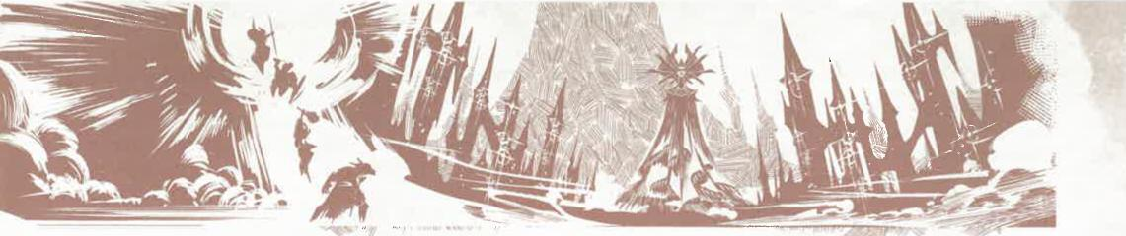

Bei einem Hochsprung springst du eine Anzahl von Metern empor. Sie entspricht einem Drittel der Summe aus deinem Stärkemodifikator + 3, sofern du unmittelbar vor dem Sprung mindestens drei Meter zurückgelegt hast. Bei einem Hochsprung aus dem Stand kannst du nur halb so hoch springen. In beiden Fällen kostet dich jeder gesprungene Meter einen Meter deiner Bewegungsrate.

Du kannst deine Arme während eines Sprungs um die Hälfte deiner Größe nach oben strecken. So kannst du mit den Händen eine Höhe erreichen, die deiner Sprunghöhe + deiner 1,5-fachen Körpergröße entspricht.

ILLUSIONEN

Manche Zauber und anderen Effekte erzeugen magische Illusionen. Ein solcher Effekt definiert, was die Illusion tut und welche Sinne oder mentalen Bereiche sie täuscht.

Wenn eine Illusion sich im Raum manifestiert, ist sie körperlos und hat kein Gewicht, doch sie wirkt von der Umgebung betroffen, als wäre sie real, sofern der hervorrufende Effekt nichts anderes angibt. Beispiel: Die visuelle Illusion einer Kreatur wirft Schatten und verursacht Reflexionen, und Wind scheint sie zu beeinflussen. Entsprechend erzeugt eine akustische Illusion bei passenden räumlichen Gegebenheiten Echos.

IMMUNITÄT

Wenn du gegen eine Schadensart oder einen Zustand immun

bist, kannst du davon in keiner Weise beeinflusst werden.

IMPROVISIERTE WAFFEN

Eine improvisierte Waffe ist ein Gegenstand, der behelfsmäßig als Waffe geführt wird, beispielsweise eine zerbrochene Flasche, ein Tischbein oder eine Bratpfanne. Auch einfache Waffen und Kriegswaffen gelten als improvisierte Waffen, wenn sie anders als vorgesehen verwendet werden. Wenn beispielsweise mit einer Fernkampfwaffe ein Nahkampfangriff ausgeführt oder eine Nahkampfwaffe ohne Wurfwaffe-Eigenschaft geworfen wird, so zählt sie bei diesem Angriff als improvisierte Waffe. Für improvisierte Waffen gelten die nachstehenden Regeln.

***Übung:*** Du fügst Angriffswürfen mit einer improvisierten Waffe nicht deinen Übungsbonus hinzu.

***Schaden:*** Bei einem Treffer bewirkt die Waffe

1W4 Schaden einer Art, die dem SL beim jeweiligen Gegenstand passend erscheint.

***Reichweite:*** Wird die Waffe geworfen, liegt die Grund­reichweite bei sechs Metern und die Maximalreichweite bei 18 Metern.

***Waffenäquivalente:*** Wenn eine improvisierte Waffe an eine einfache Waffe oder eine Kriegswaffe erinnert, kann der SL bestimmen, dass sie wie diese Waffe funktioniert. In dem Fall gelten die Regeln dieser Waffe. Beispielsweise könnte der SL ein Tischbein wie einen Knüppel behandeln.

INITIATIVE

Die Initiative bestimmt die Reihenfolge der Züge während eines Kampfs. In den Kampfregeln in Kapitel 1 wird erläutert, wie die Initiative ausgewürfelt wird.

Manchmal könnte der SL bestimmen, dass die Kampfteil­nehmer ihre Initiativewerte verwenden, anstatt die Initiative auszuwürfeln. Dein Initiativewert entspricht 10 plus deinem Geschicklichkeitsmodifikator. Wenn du bei Initiativewürfen im Vorteil bist, erhöhe deinen Initiativewert um 5. Wenn du bei Initiativewürfen im Nachteil bist, verringere deinen Initiativewert um 5. *Siehe auch* Kapitel 1 („Kampf").

KAMPAGNE

Eine Kampagne besteht aus einer Reihe einzelner Abenteuer.

*Siehe auch* „Abenteuer".

KAMPFUNFÄHIG [ZUSTAND]

Wenn du den Zustand Kampfunfähig hast, wirken folgende

Effekte auf dich:

***Inaktiv:*** Du kannst keine Aktionen, Bonusaktionen oder

Reaktionen ausführen.

***Keine Konzentration:*** Deine Konzentration ist

unterbrochen.

***Stumm:*** Du kannst nicht sprechen.

***Überrascht:*** Wenn du beim Auswürfeln der Initiative

kampfunfähig bist, so bist du bei diesem Wurf im Nachteil.

KEGEL [WIRKUNGSBEREICH]

Ein Kegel ist ein Wirkungsbereich, der von einem Ursprung in geraden Linien in einer Richtung nach Wahl des Wirkers ausgeht. Die Breite eines Kegels an einem beliebigen Punkt auf seiner Länge entspricht dem Abstand dieses Punkts vom Ursprung. Beispiel: Ein Kegel ist an einem Punkt auf seiner Länge, der 4,5 Meter vom Ursprung entfernt liegt, 4,5 Meter breit. Der Effekt, der den Kegel erzeugt, definiert dessen maximale Länge.

Der Ursprung eines Kegels ist nicht im Wirkungsbereich enthalten, es sei denn, der Wirker beschließt dies.

ANHANG C REGELGLOSSAR 367

KLETTERBEWEGUNGSRATE

Du kannst eine Kletterbewegungsrate anstatt der normalen Bewegungsrate verwenden, um dich an vertikalen Oberflächen zu bewegen, ohne die zusätzliche Bewegung zu benötigen, die beim Klettern normalerweise anfällt. *Siehe auch* „Bewegungsrate" und „Klettern".

KLETTERN

Beim Klettern kostet dich jeder Meter, den du zurücklegst, einen zusätzlichen Meter Bewegungsrate (zwei Meter in schwierigem Gelände). Du kannst diese zusätzlichen Kosten ignorieren, wenn du über eine Kletterbewegungsrate verfügst und sie beim Klettern verwendest.

Nach Ermessen des SL kann das Klettern an rutschigen Oberflächen oder solchen mit wenigen Griffmöglichkeiten einen erfolgreichen SG-15-Stärkewurf (Athletik) erfordern.

KOMPLETT VERSCHLEIERT

In komplett verschleierten Bereichen hast du den Zustand

Blind. *Siehe auch* „Blind", „Dunkelheit" sowie Kapitel 1

(„Erkundung").

KONZENTRATION

Manche Zauber und andere Effekte erfordern Konzentration, um aktiv zu bleiben. Dies ist in ihrer Beschreibung angegeben. Wenn der Wirker des Effekts seine Konzentration verliert, endet der Effekt. Hat der Effekt eine maximale Wirkungsdauer, so ist in der Beschreibung des Effekts angegeben, wie lange der Wirker sich auf ihn konzentrieren kann: „bis zu 1 Minute", „1 Stunde" oder eine andere Dauer. Der Wirker kann seine Konzentration jederzeit beenden - dazu ist keine Aktion erforderlich. Folgende Faktoren stören oder beenden die Konzentration:

***Weiterer Effekt, der Konzentration erfordert:*** Du verlierst die Konzentration auf einen Effekt, sobald du einen Zauber oder sonstigen Effekt wirkst, der ebenfalls Konzentration erfordert.

***Schaden:*** Wenn du Schaden erleidest, musst du einen Konstitutionsrettungswurf bestehen, um die Konzentration aufrechtzuerhalten. Der SG beträgt 10 oder die Hälfte des erlittenen Schadens (abgerundet), je nachdem, welcher Wert höher ist. Er kann höchstens 30 betragen.

***Kampfunfähig oder tot:*** Deine Konzentration endet, wenn du kampfunfähig wirst oder stirbst.

KREATUR

Alle Wesen im Spiel einschließlich der Spielercharaktere

sind Kreaturen. *Siehe auch* „Kreaturentyp".

KREATUREN IN DEN ZUSTAND BEWUSSTLOS VERSETZEN

Wenn du die Trefferpunkte einer Kreatur mit einem Nahkampfangriff auf 0 senken würdest, kannst du sie stattdessen auf 1 Trefferpunkt senken. In diesem Fall hat die Kreatur den Zustand Bewusstlos und beginnt eine kurze Rast.

ANHANG C REGELGLOSSAR.

368

Die Kreatur bleibt bewusstlos, bis sie Trefferpunkte zurückerhält, oder ihr jemand mit einer Aktion und einem erfolgreichen SG-10-Weisheitswurf (Heilkunde) Erste Hilfe leistet.

KREATURENTYP

Alle Kreaturen in D&D einschließlich der Spielercharaktere weisen in den Regeln ein Schlagwort auf, das ihren Kreaturentyp bezeichnet. Die meisten Spielercharaktere sind von humanoidem Kreaturentyp. Es gibt folgende Kreaturentypen im Spiel:

Aberration Humanoide Schlick

Celestisches Wesen Konstrukt Tier

Drache Monstrosität Unhold

Elementar Pflanze Untoter

Feenwesen Riese

Die Typen haben keine eigenen Regeln, doch manche Regeln im Spiel wirken bei unterschiedlichen Kreaturentypen verschieden.

KRIECHEN

Wenn du kriechst, also dich liegend bewegst, kostet dich jeder Meter, den du zurücklegst, einen zusätzlichen Meter Bewegungsrate (zwei Meter in schwierigem Gelände). *Siehe auch* „Bewegungsrate".

KRITISCHER TREFFER

Wenn du beim W20-Angriffswurf eine 20 würfelst, erzielst du einen kritischen Treffer, und der Angriff trifft unabhängig von etwaigen Modifikatoren und der RK des Ziels. Bei einem kritischen Treffer kannst du mit zusätzlichen Würfeln würfeln, um den Schaden zu bestimmen, den das Ziel durch den Angriff erleidet. Würfle zweimal mit allen Schadenswürfeln des Angriffs und addiere die Ergebnisse. Wende dann die relevanten Modifikatoren an. *Siehe auch* Kapitel 1 („Schaden und Heilung").

KUGEL [WIRKUNGSBEREICH]

Eine Kugel ist ein Wirkungsbereich, der von einem Ursprung in geraden Linien in alle Richtungen ausgeht. Der Effekt, der die Kugel erzeugt, definiert die Wirkungs­distanz als Radius der Kugel.

Der Ursprung der Kugel ist im Wirkungsbereich des Zaubers enthalten.

KURZE RAST

Eine kurze Rast ist eine einstündige Ruhepause, während der eine Kreatur höchstens leichte Aktivitäten wie Lesen, Reden, Essen oder Wache halten ausführt. Du musst mindestens einen Trefferpunkt haben, um eine kurze Rast zu beginnen.

***Vorzüge der Rast:*** Wenn du die Rast beendest, erhältst du folgende Vorzüge:

**Trefferpunktewürfel verbrauchen:** Du kannst mindestens einen deiner Trefferpunktewürfel verbrauchen, um

Trefferpunkte zurückzuerhalten. Würfle mit jedem Trefferpunktewürfel, den du auf diese Art verbrauchst, und füge dem Ergebnis deinen Konstitutionsmodifikator hinzu. Du erhältst Trefferpunkte in der Höhe des Gesamtergebnisses zurück (mindestens **1).** Du kannst nach jedem Wurf entscheiden, ob du einen weiteren Trefferpunktewürfel verbrauchen willst.

**Besonderes Merkmal:** Manche Merkmale werden durch eine kurze Rast aufgeladen. Wenn du ein solches Merkmal hast, wird es wie in seiner Beschreibung angegeben aufgeladen.

***Die Rast unterbrechen:*** Eine kurze Rast kann auf folgende Arten unterbrochen werden:

* Initiative auswürfeln
* Einen Zauber wirken, der kein Zaubertrick ist
* Schaden erleiden

Eine unterbrochene kurze Rast gewährt keine Vorzüge.

LANGE RAST

Eine lange Rast ist eine ausgedehnte Ruhepause von mindestens acht Stunden, die jeder Kreatur zur Verfügung steht. Während einer langen Rast schläfst du mindestens sechs Stunden lang und führst höchstens zwei Stunden lang leichte Aktivitäten wie Lesen, Reden, Essen oder Wache halten aus.

Während du schläfst, hast du den Zustand Bewusstlos. Hast du eine lange Rast beendet, so musst du mindestens 16 Stunden warten, ehe du die nächste beginnst.

***Vorzüge der Rast:*** Du musst mindestens einen Trefferpunkt haben, um eine lange Rast zu beginnen. Wenn du die Rast beendest, erhältst du folgende Vorzüge:

**Alle TP zurückerhalten:** Du erhältst alle verlorenen Trefferpunkte und alle verbrauchten Trefferpunktewürfel zurück. Wenn dein Trefferpunktemaximum verringert wurde, ist es jetzt wieder normal.

**Attributswerte wiederhergestellt:** Wenn deine Attributs-werte verringert waren, sind sie jetzt wieder normal.

**Erschöpfung verringert:** Wenn du Erschöpfungsstufen hattest, werden diese um eine Stufe verringert.

**Besonderes Merkmal:** Manche Merkmale werden durch eine lange Rast aufgeladen. Wenn du ein solches Merkmal hast, wird es wie in seiner Beschreibung angegeben aufgeladen.

***Die Rast unterbrechen:*** Eine lange Rast kann auf folgende Arten unterbrochen werden:

* Initiative auswürfeln
* Einen Zauber wirken, der kein Zaubertrick ist
* Schaden erleiden
* Eine Stunde lang gehen oder andere körperliche Anstrengungen unternehmen

Wenn du vor der Unterbrechung mindestens eine Stunde lang gerastet hast, erhältst du die Vorzüge einer kurzen Rast. *Siehe auch* „Kurze Rast".

Du kannst die lange Rast unmittelbar nach der Unter­brechung fortsetzen. In diesem Fall ist pro Unterbrechung eine zusätzliche Stunde Rast erforderlich, um diese zu beenden.

LEICHT VERSCHLEIERT

Du bist bei Weisheitswürfen (Wahrnehmung) im Nachteil, die du ausführst, um etwas in einem leicht verschleierten Bereich zu sehen. *Siehe auch* „Dämmriges Licht" sowie Kapitel 1 („Erkundung").

LIEGEND [ZUSTAND]

Wenn du den Zustand Liegend hast, wirken folgende Effekte auf dich:

***Eingeschränkte Bewegung:*** Deine einzigen Bewegungs­möglichkeiten bestehen darin, dich entweder liegend zu bewegen (zu kriechen) oder Bewegung in Höhe der Hälfte deiner Bewegungsrate (abgerundet) zu verbrauchen, um aufzustehen und den Zustand damit zu beenden. Wenn deine Bewegungsrate 0 beträgt, kannst du nicht aufstehen.

***Beeinträchtigte Angriffe:*** Du bist bei Angriffswürfen im Nachteil. Angriffswürfe gegen dich sind im Vorteil, wenn der Angreifer sich im Abstand von bis zu 1,5 Metern von dir befindet. Anderenfalls sind Angriffswürfe gegen dich im Nachteil.

LINIE [WIRKUNGSBEREICH]

Eine Linie ist ein Wirkungsbereich, der geradlinig von einem Ursprung ausgeht. Länge und Breite dieses Wirkungs­bereichs sind in der Beschreibung definiert. Der Effekt, der die Linie erzeugt, definiert ihre Länge und Breite.

Der Ursprung einer Linie ist nicht im Wirkungsbereich enthalten, es sei denn, der Wirker beschließt dies.

MAGIE [AKTION]

Wenn du eine magische Aktion ausführst, wirkst du einen Zauber mit dem Zeitaufwand von einer Aktion oder verwendest ein Merkmal oder einen magischen Gegenstand, bei dem eine magische Aktion zum Aktivieren erforderlich ist.

Wenn du einen Zauber wirkst, dessen Zeitaufwand mindestens eine Minute beträgt, musst du die magische Aktion in jedem Zug während des Zeitaufwands ausführen und währenddessen deine Konzentration aufrechterhalten. Wird deine Konzentration unterbrochen, so scheitert der Zauber. In diesem Fall wird der Zauberplatz nicht verbraucht. *Siehe auch* „Konzentration".

MAGISCHER EFFEKT

Ein Effekt ist magisch, wenn er durch einen Zauber, einen magischen Gegenstand oder ein Phänomen erzeugt wird, das durch eine Regel als magisch klassifiziert ist.

MONSTER

Ein Monster ist eine vom SL kontrollierte Kreatur - auch dann, wenn die Kreatur gutwillig ist. *Siehe auch* „Kreatur" und „NSG".

ANHANG C I REGELGLOSSAR 369

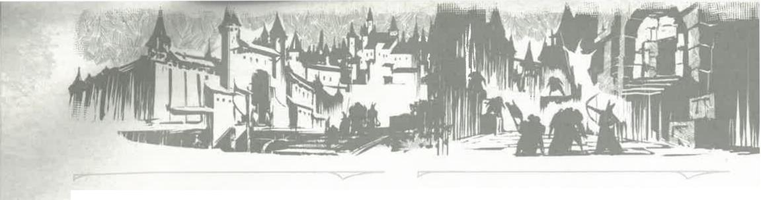NACHTEIL

Wenn du bei einer W20-Prüfung im Nachteil bist, würfle mit zwei W20 und verwende das niedrigere Ergebnis. Für einen Würfelwurf kann nur jeweils ein Nachteil gelten. Vorteil und Nachteil, die für denselben Wurf gelten, heben einander auf. *Siehe auch* Kapitel 1 („W20-Prüfungen").

NICHTSPIELERCHARAKTER

Ein Nichtspielercharakter (NSC) ist ein Monster, das einen Personennamen und eine eigene Persönlichkeit hat. *Siehe auch* „Monster".

PASSIVE WAHRNEHMUNG

Passive Wahrnehmung ist ein Wert, der für die allgemeine Aufmerksamkeit einer Kreatur ihrer Umgebung gegenüber steht. Der SL verwendet diesen Wert, um zu ermitteln, ob eine Kreatur etwas bemerkt, ohne dazu einen Weisheitswurf (Wahrnehmung) auszuführen.

Die passive Wahrnehmung einer Kreatur entspricht 10 plus ihrem Bonus auf Weisheitswürfe (Wahrnehmung). Wenn die Kreatur bei solchen Würfen im Vorteil ist, erhöhe den Wert um 5. Wenn die Kreatur bei solchen Würfen im Nachteil ist, verringere den Wert um 5. Beispiel: Ein Charakter der 1. Stufe mit einem Weisheitswert von 15 und Übung in Wahrnehmung hat eine passive Wahrnehmung von 14 (10+2+2). Wenn dieser Charakter bei Weisheitswürfen (Wahrnehmung) im Vorteil ist, beträgt der Wert 19.

PRO TAG

Wenn eine Regel besagt, dass du etwas eine bestimmte Anzahl von Malen pro Tag anwenden kannst, so bedeutet dies, dass du nach Verbrauch dieser Anzahl eine lange Rast beenden musst, um es erneut anwenden zu können.

REAKTION

Eine Reaktion ist eine besondere Aktion, die als Antwort auf einen in der Beschreibung der Reaktion definierten Auslöser erfolgt. Du kannst eine Reaktion auch während des Zugs einer anderen Kreatur ausführen. Wenn du sie in deinem Zug ausführst, kannst du dies auch dann tun, wenn du bereits eine Aktion, eine Bonusaktion oder beides ausgeführt hast. Wenn du eine Reaktion ausgeführt hast, kannst du bis zum Beginn deines nächsten Zugs keine weitere Reaktion ausführen. Der Gelegenheitsangriff ist eine Reaktion, die allen Kreaturen zur Verfügung steht. *Siehe* auch „Gelegenheitsangriffe" und Kapitell („Aktionen").

ANHANG C REGELGLOSSAR

37O

REICHWEITE

Sofern keine Regel etwas anderes besagt, hat eine Kreatur

eine Reichweite von 1,5 Metern.

RESISTENZ

Wenn du gegen eine Schadensart resistent bist, ist der

Schaden dieser Art gegen dich halbiert (abgerundet).

Die Resistenz wird pro Instanz des Schadens nur einmal

angewendet. *Siehe auch* Kapitel 1 („Schaden und Heilung").

RETTUNGSWURF

Rettungswürfe (RW) repräsentieren den Versuch, Gefahren zu entgehen oder zu widerstehen. Normalerweise führst du nur dann einen Rettungswurf aus, wenn eine Regel dies erfordert. Du kannst beschließen, den Rettungswurf scheitern zu lassen, ohne zu würfeln. Das Ergebnis eines Rettungswurfs ist im Effekt beschrieben, der ihn stattfinden lässt. Wenn ein Ziel zu einem Rettungswurf gezwungen wird, den entsprechenden Attributswert jedoch nicht hat, scheitert der Rettungswurf automatisch. *Siehe auch* Kapitell („W20-Prüfungen").

RITUAL

Wenn du einen Zauber vorbereitet hast, der als Ritual gekennzeichnet ist, kannst du diesen Zauber als Ritual wirken. Es dauert zehn Minuten länger als sonst, die Ritualversion eines Zaubers zu wirken. Außerdem wird kein Zauberplatz verbraucht, was bedeutet, dass die Ritualversion nicht auf höheren Graden gewirkt werden kann. *Siehe auch* Kapitel 7.

RÜCKZUG [AKTION]

Wenn du die Rückzug-Aktion ausführst, provoziert deine

Bewegung in diesem Zug keine Gelegenheitsangriffe.

RÜSTUNGSKLASSE

Die Rüstungsklasse (RK) ist der Zielwert eines Angriffswurfs. Die RK repräsentiert, wie schwierig es ist, ein Ziel zu treffen.

Deine Basis-RK berechnet sich aus 10 plus deinem Geschicklichkeitsmodifikator. Wenn eine Regel dir eine andere Berechnung der Basis-RK gibt, wählst du aus, welche Berechnung du nutzen willst. Du kannst nicht mehr als eine verwenden. *Siehe auch* „Angriffswurf".

|  |  |  |  |  |  |  |  |
| --- | --- | --- | --- | --- | --- | --- | --- |
|  | *uia*  **ekler** | z |  |  | **)** |  |  |

SCHADENSSCHWELLENWERT

Kreaturen und Gegenstände mit Schadensschwellenwert sind gegen jeglichen Schaden immun, es sei denn, sie erleiden durch einen einzigen Angriff oder Effekt so viel Schaden, dass der Schadensschwellenwert erreicht oder überschritten wird. In diesem Fall erleiden sie den gesamten entsprechenden Schaden. Jeglicher Schaden, der den Schadensschwellenwert unterschreitet, gilt als oberflächlich und verringert keine Trefferpunkte. Beispiel: Wenn ein Gegenstand einen Schadensschwellenwert von 10 hat, erleidet er keinen Schaden, wenn ihm 9 Schaden zugefügt wird, da dieser Schaden den Schwellenwert nicht erreicht. Erleidet dieser Gegenstand 11 Schaden, so erleidet er diesen gesamten Schaden.

SCHADENSWURF

Ein Schadenswurf ist ein Würfelwurf, der von relevanten Modifikatoren beeinflusst wird und einem Ziel Schaden zufügt. *Siehe auch* Kapitel 1 („Schaden und Heilung").

SCHWEBEN

Manche Kreaturen können schweben wie in ihren Wertekästen vermerkt, und manche Zauber und andere Effekte gewähren die Fähigkeit zu schweben. Während des Flugs zu schweben verhindert, dass du unter bestimmten Umständen abstürzt. *Siehe auch* „Fliegen".

SCHWIERIGES GELÄNDE

Wenn ein Bereich schwieriges Gelände ist, kostet jeder Meter Bewegung in diesem Bereich einen zusätzlichen Meter Bewegungsrate. Beispiel: Eine Bewegung von 1,5 Metern in schwierigem Gelände kostet drei Meter Bewegungsrate. Schwieriges Gelände ist nicht kumulativ. Entweder ist ein Bereich schwieriges Gelände, oder er ist es nicht.

Ein Bereich ist schwieriges Gelände, wenn er einen der folgenden Faktoren oder etwas Ähnliches enthält:

* Eine Kreatur, die weder von winziger Größe noch dein Verbündeter ist
* Möbel für Kreaturen von mindestens deiner Größenkategorie
* Dickicht, Eis, Schutt oder viel Schnee
* Flüssigkeit, die zwischen knöchel- und hüfthoch steht
* Eine schmale Öffnung, durch die Kreaturen passen, welche um eine Kategorie kleiner als du sind
* Ein Gefälle von mindestens 20 Grad

RÜSTUNGSVERTRAUTHEIT

Rüstungsvertrautheit erlaubt dir, Rüstung einer bestimmten Kategorie zu tragen, ohne die folgenden Nachteile zu erleiden: Wenn du leichte, mittelschwere oder schwere Rüstung trägst, mit der du nicht vertraut bist, so bist du bei jeder W20-Prüfung im Nachteil, die Stärke oder Geschicklichkeit einbezieht, und du kannst keine Zauber wirken. Wenn du einen Schild führst, mit dem du nicht vertraut bist, kannst du seinen Rüstungsklassenbonus nicht nutzen. *Siehe auch* „Nachteil" sowie Kapitel 6 („Rüstung").

RW

„RW" ist die Abkürzung von „Rettungswurf". *Siehe auch*

„Rettungswurf".

SCHADEN

Schaden repräsentiert Wirkungen, die eine Kreatur oder

einen Gegenstand Trefferpunkte verlieren lassen.

SCHADENSARTEN

Angriffe und andere schädliche Effekte bewirken unterschiedliche Schadensarten. Die Schadensarten weisen zwar keine eigenen Regeln auf, doch es gibt andere Regeln wie die für Resistenzen, die auf Schadensarten basieren. Die Tabelle „Schadensarten" bietet Beispiele, um dem SL zu helfen, neuen Effekten passende Schadensarten zuzuweisen.

**SCHADENSARTEN**

Typ

Blitz Energie Feuer Gift Gleißend Hieb

Kälte Nekrotisch Psychisch Säure Schall Stich Wucht

Beispiele

Elektrizität

Reine magische Energie

Flammen, unerträgliche Hitze

Gifte, toxische Gase

Heilige Energie, sengende Strahlung

Klauen, schneidende Gegenstände

Eisexplosionen, gefrierendes Wasser

Lebenszehrende Energie

Bewusstseinsschädigende Energie

Ätzende Flüssigkeiten, Verdauungssäfte

Erschütternde Geräusche

Reißzähne, Stichwaffen

Stumpfe Gegenstände, Stürze, Umschlingung

ANHANG C REGELGLOSSAR 371

SCHWIERIGKEITSGRAD

Der Schwierigkeitsgrad (SG) ist der Zielwert für einen Attributswurf oder einen Rettungswurf. *Siehe auch* Kapitel 1 (.,W20-Prüfungen").

SCHWIMMBEWEGUNGSRATE

Eine Schwimmbewegungsrate kann verwendet werden, um zu schwimmen, ohne die zusätzliche Bewegung zu benötigen, die dabei normalerweise anfällt. *Siehe auch* „Bewegungsrate" und „Schwimmen".

SCHWIMMEN

Beim Schwimmen kostet dich jeder Meter, den du zurücklegst, einen zusätzlichen Meter Bewegungsrate (zwei Meter in schwierigem Gelände). Du kannst diese zusätzlichen Kosten ignorieren, wenn du über eine Schwimmbewegungsrate verfügst und sie beim Schwimmen verwendest. Nach Ermessen des SL kann jede Strecke in rauem Gewässer einen erfolgreichen SG-15-Stärkewurf (Athletik) erfordern.

SPIELERCHARAKTER

Ein Spielercharakter ist ein Charakter, der von einem

Spieler kontrolliert wird. *Siehe auch* Kapitel 2.

SPRINGEN

Beim Springen kannst du entweder einen Hochsprung (vertikal) oder einen Weitsprung (horizontal) ausführen. *Siehe auch* „Hochsprung" und „Weitsprung".

SPURT [AKTION]

Wenn du die Spurt-Aktion ausführst, erhältst du für diesen Zug zusätzliche Bewegung. Dieser Zuwachs entspricht der Höhe deiner Bewegungsrate einschließlich relevanter Modifikatoren. Beispiel: Bei einer Bewegungsrate von neun Metern kannst du dich mit einem Spurt insgesamt bis zu 18 Meter weit bewegen. Wird deine Bewegungsrate von neun Metern auf 4,5 Meter verringert, so kannst du dich mit einem Spurt bis zu neun Meter weit bewegen.

Wenn du eine besondere Bewegungsrate wie eine Flugbewegungsrate oder eine Schwimmbewegungsrate hast, kannst du diese statt deiner normalen Bewegungsrate bei der Spurt-Aktion verwenden. Du wählst bei jeder Spurt-Aktion aus, welche Bewegungsrate du verwendest. *Siehe auch* „Bewegungsrate".

STUDIEREN [AKTION]

Wenn du die Studieren-Aktion ausführst, führst du einen Intelligenzwurf aus, um deine Erinnerung, ein Buch, einen Hinweis oder eine andere Wissensquelle zu studieren und Erkenntnisse über wichtige Informationen zu erzielen.

Die Tabelle „Wissensgebiete" enthält Vorschläge, welche Fertigkeiten zu den verschiedenen Wissensgebieten passen.

**WISSENSGEBIETE**

**Fertigkeit Gebiete**

Arkane Kunde Zauber, magische Gegenstände, mystische Symbole, magische Traditionen, Existenzebenen und bestimmte Kreaturen (Aberrationen, Elementare, Feenwesen, Konstrukte und Monstrositäten)

Geschichte Historische Ereignisse und Völker, vergangene Zivilisationen, Kriege und bestimmte Kreaturen (riesisch und humanoid)

Nachfors- Fallen, Geheimschriften, Rätsel und

chungen Apparaturen

Naturkunde Gelände, Flora, Wetter und bestimmte Kreaturen (Drachen, Pflanzen, Schlicke, Tiere)

Religion Gottheiten, religiöse Hierarchien und Riten, heilige Symbole, Kulte und bestimmte Kreaturen (celestische Wesen, Unholde und Untote)

STURZ [GEFAHR]

Am Ende eines Sturzes erleidet eine Kreatur 1W6 Wuchtschaden pro drei Meter, die sie gestürzt ist (höchstens 20W6). Nach dem Sturz hat sie den Zustand Liegend, sofern sie den Schaden durch den Sturz nicht vermeiden konnte.

Wenn eine Kreatur in Wasser oder eine andere Flüssigkeit stürzt, kann sie ihre Reaktion verwenden und einen SG-15-Geschicklichkeitswurf (Akrobatik) oder -Stärkewurf (Athletik) ausführen, um mit dem Kopf oder den Füßen voran aufzukommen. Bei einem Erfolg wird der Fallschaden halbiert.

SUCHEN [AKTION]

Wenn du die Suchen-Aktion ausführst, führst du einen Weisheitswurf aus, um etwas zu finden oder zu erfahren, was nicht offenkundig ist. In der Tabelle „Suchen" findest du Vorschläge, welche Fertigkeiten bei dieser Aktion gelten - je nachdem, was du finden willst.

|  |  |  |  |  |  |  |
| --- | --- | --- | --- | --- | --- | --- |
|  |  |  |  |  | **SUCHEN  Fertigkeit** Heilkunde  Motiv erkennen Überlebenskunst Wahrnehmung |  |
| STABIL  Eine Kreatur ist stabil, wenn sie zwar 0 Trefferpunkte hat, aber keine Todesrettungswürfe ausführen muss. *Siehe auch* Kapitel 1 („Schaden und Heilung"). | | | | | **Suche nach ...**  Krankheit oder Todesursache einer Kreatur  Geisteszustand einer Kreatur  Spuren oder Nahrung  Verborgene Kreatur/verborgener Gegenstand |

372 ANHANG 0 E REGELGLOSSAR

TAUB [ZUSTAND]

Wenn du den Zustand Taub hast, wirkt folgender Effekt auf dich:

*Nicht hörfähig:* Du kannst nicht hören, und jeder Attributswurf, der Hörvermögen erfordert, scheitert automatisch.

TELEPATHIE

Telepathie ist eine magische Fähigkeit, die Kreaturen gestattet, auf eine bestimmte Reichweite mental mit anderen Kreaturen zu kommunizieren. Sofern keine Regel etwas anderes besagt, muss die kontaktierte Kreatur keine Sprache mit dem Telepathen teilen, um die Kommunikation zu verstehen. Sie muss jedoch mindestens eine Sprache verstehen oder selbst telepathisch sein.

Der Telepath braucht die kontaktierte Kreatur nicht zu sehen, und er kann den telepathischen Kontakt jederzeit herstellen oder beenden (keine Aktion erforderlich). Der telepathische Kontakt kann nicht begonnen werden oder bricht sofort ab, wenn der Telepath oder die andere Kreatur kampfunfähig wird. Der Kontakt bricht auch dann ab, wenn die kontaktierte Kreatur die Reichweite der Telepathie verlässt oder der Telepath eine andere Kreatur in Reichweite kontaktiert.

Kreaturen ohne Telepathie können telepathische Nachrichten empfangen, jedoch selbst kein telepathisches Gespräch beginnen. Wenn ein telepathisches Gespräch beginnt, kann der Nicht-Telepath mental mit dem Telepathen kommunizieren, bis die telepathische Verbindung endet.

TELEPORTATION

Teleportation ist eine besondere Art von magischem Transport. Wenn du dich teleportierst, verschwindest du und erscheinst unmittelbar irgendwo anders, ohne dich durch den Raum dazwischen bewegt zu haben. Dieser Transport verbraucht keine Bewegung, sofern nicht eine Regel etwas anderes besagt. Teleportation provoziert niemals Gelegenheitsangriffe.

Wenn du dich teleportierst, wird jede Ausrüstung, die du trägst oder hältst, mit dir teleportiert. Berührst du während der Teleportation eine andere Kreatur, so wird diese Kreatur nicht mit dir teleportiert, sofern beim Teleportationseffekt nicht anders vermerkt.

Wenn der Zielort der Teleportation von einer anderen Kreatur besetzt oder von einem massiven Hindernis blockiert ist, erscheinst du stattdessen im nächsten freien Bereich deiner Wahl.

In der Beschreibung des Teleportationseffekts erfährst du, ob du den Zielort der Teleportation sehen können musst.

TEMPORÄRE TREFFERPUNKTE

Temporäre Trefferpunkte werden durch bestimmte Effekte gewährt. Sie fungieren als Puffer, um weniger echte Trefferpunkte zu verlieren. *Siehe auch* Kapitel 1 („Schaden und Heilung").

TODESRETTUNGSWURF

Wenn Spielercharakter seinen Zug mit 0 Trefferpunkten beginnt, muss er einen Todesrettungswurf ausführen. *Siehe auch* Kapitel 1 („Schaden und Heilung").

TOT

Eine tote Kreatur hat keine Trefferpunkte und kann auch keine zurückerhalten, sofern sie nicht zunächst durch Magie wie die Zauber *Tote erwecken* oder *Wiederbeleben* wiederbelebt wird. Wenn ein solcher Zauber gewirkt wird, weiß der Geist, wer ihn wirkt, und kann sich weigern. Der Geist einer toten Kreatur hat den Körper verlassen und sich auf die Äußeren Ebenen begeben. Um die Kreatur wiederzubeleben, muss der Geist zurückgerufen werden.

Wenn die Kreatur ins Leben zurückkehrt, werden ihre aktuellen Trefferpunkte durch den wiederbelebenden Effekt bestimmt. Sofern nicht anders angegeben, wirken alle Zustände, magischen Ansteckungen und Flüche auf die wiederbelebte Kreatur, die auch zum Zeitpunkt ihres Todes auf sie gewirkt haben, sofern die jeweiligen Wirkungsdauern noch nicht abgelaufen sind. Wenn die Kreatur mit Erschöpfungsstufen gestorben ist, kehrt sie mit einer Erschöpfungsstufe weniger ins Leben zurück. Wenn die Kreatur auf mindestens einen magischen Gegenstand eingestimmt war, so ist sie dies jetzt nicht mehr.

TRAGLAST

Deine Größe und dein Stärkewert bestimmen das maximale Gewicht in Kilogramm, das du tragen kannst, wie in der Tabelle „Traglast" dargestellt. In der Tabelle ist außerdem aufgeführt, welches Gewicht du höchstens ziehen, anheben und schieben kannst.

Wenn du ein Gewicht ziehst, anhebst oder schiebst, das deine Traglast überschreitet, beträgt deine Bewegungsrate höchstens 1,5 Meter.

**TRAGLAST**

**Anheben/Schieben/**

**Tragen Ziehen**

**Stä. x** 3,75 kg **Stä. x** 7,5 kg

Stä. x 7,5 kg Stä. x 15 kg

Stä. x 15 kg Stä. x 30 kg

Stä. x 30 kg Stä. x 60 kg

Stä. x 60 kg Stä. x 120 kg

TREFFERPUNKTE

Trefferpunkte (TP) sind ein Maß dafür, wie schwierig es ist, eine Kreatur zu töten oder einen Gegenstand zu zerstören. Schaden verringert Trefferpunkte, Heilung stellt Trefferpunkte wieder her. Deine Trefferpunkte können dein Trefferpunktemaximum nicht überschreiten, und du kannst nicht weniger als 0 Trefferpunkte haben. *Siehe auch* „Gegenstände zerstören" und Kapitel 1 („Schaden und Heilung").

**Kreaturengröße** Winzig Klein/Mittelgroß Groß Riesig Gigantisch

ANHANG C I REGELGLOSSAR 37,

TREFFERPUNKTEWÜRFEL

Trefferpunktewürfel oder kurz Trefferwürfel helfen, das Trefferpunktemaximum eines Spielercharakters zu bestimmen, wie in Kapitel 2 erläutert. Auch die meisten Monster haben Trefferwürfel. Kreaturen können während einer kurzen Rast Trefferwürfel verbrauchen, um Treffer­punkte zurückzuerhalten. *Siehe auch* „Kurze Rast".

ÜBERRASCHUNG

Wenn eine Kreatur nicht mit einem Kampf gerechnet hat, wird sie überrascht und damit bei ihrem Initiativewurf im Nachteil. *Siehe auch* Kapitel 1 („Kampf").

ÜBUNG

Wenn du Übung im Umgang mit etwas hast, kannst du jeder W2O-Prüfung, die du damit ausführst, deinen Übungsbonus hinzufügen. Eine Kreatur könnte in einer Fertigkeit, einem Rettungswurf oder im Umgang mit einer Waffe oder einem Werkzeug geübt sein. *Siehe auch* Kapitel 1 („Übung").

UNSICHTBAR [ZUSTAND]

Wenn du den Zustand Unsichtbar hast, wirken folgende Effekte auf dich:

*Überraschung:* Wenn du beim Auswürfeln der Initiative unsichtbar bist, so bist du bei diesem Wurf im Vorteil.

*Verborgen:* Du bist nicht von Effekten betroffen, die erfordern, dass du gesehen wirst, sofern der Effektwirker keine Möglichkeiten hat, dich trotz deiner Unsichtbarkeit zu sehen. Ausrüstung, die du trägst oder hältst, ist ebenfalls verborgen.

*Beeinträchtigte Angriffe:* Angriffswürfe gegen dich sind im Nachteil, und deine Angriffswürfe sind im Vorteil. Wenn eine Kreatur Möglichkeiten hat, dich trotz deiner Unsichtbarkeit zu sehen, erhältst du diesen Vorzug gegen diese Kreatur nicht.

UNTERERNÄHRUNG [GEFAHR]

Eine Kreatur benötigt täglich eine gewisse Menge von Nahrung je nach ihrer Größe, wie in der Tabelle „Täglicher Nahrungsbedarf" dargestellt. Eine Kreatur, die weniger als die Hälfte der täglich erforderlichen Nahrungsmenge zu sich nimmt, muss einen SG-10-Konstitutionsrettungswurf bestehen, oder sie erhält am Ende des Tages eine Erschö­pfungsstufe. Eine Kreatur, die fünf Tage lang nichts isst, erhält am Ende des fünften Tages automatisch eine Erschöpfungsstufe sowie am Ende jedes weiteren Tages ohne Nahrung eine zusätzliche Erschöpfungsstufe.

Erschöpfung durch Unterernährung kann nicht entfernt werden, ehe die Kreatur nicht die vollständige Tagesmenge an Nahrung zu sich nimmt. *Siehe auch* „Erschöpfung".

**TÄGLICHER NAHRUNGSBEDARF**

|  |  |  |  |
| --- | --- | --- | --- |
| Größe | Nahrung | Größe | Nahrung |
| Winzig | 125 Gramm | Groß | 2 Kilogramm |
| Klein | 500 Gramm | Riesig | 8 Kilogramm |
| Mittel | 500 Gramm | Gigantisch | 32 Kilogramm |

VERÄNGSTIGT [ZUSTAND]

Wenn du den Zustand Verängstigt hast, wirken folgende Effekte auf dich:

*Beeinträchtigte Attributs- und Angriffswürfe:* Du bist bei Attributs- und Angriffswürfen im Nachteil, solange du dich in der Sichtlinie der Quelle deiner Furcht befindest.

*Keine Annäherung möglich:* Du kannst dich nicht willentlich auf die Quelle deiner Furcht zubewegen.

VERBÜNDETER

Eine Kreatur ist dein Verbündeter, wenn sie Mitglied deiner Abenteurergruppe oder dein Freund ist, im Kampf auf deiner Seite steht oder von den Regeln oder vom SL als dein Verbündeter bestimmt wurde.

VERGIFTET [ZUSTAND]

Wenn du den Zustand Vergiftet hast, wirkt folgender

Effekt auf dich:

*Beeinträchtigte Attributs- und Angriffswürfe:* Du bist bei

Angriffs- und Attributswürfen im Nachteil.

VERSTECKEN [AKTION]

Mit der Verstecken-Aktion versuchst du dich zu verbergen. Dazu musst du einen SG-15-Geschicklichkeitswurf (Heimlichkeit) bestehen, während du entweder komplett verschleiert bist oder dich hinter Dreivierteldeckung oder vollständiger Deckung befindest. Außerdem darfst du dich nicht in der Sichtlinie von Gegnern befinden: Kannst du eine Kreatur sehen, so kannst du beurteilen, ob sie dich ebenfalls sehen kann.

Bei einem Erfolg hast du den Zustand Unsichtbar, während du versteckt bist. Notiere das Gesamtergebnis deines Wurfs — es dient als SG für Kreaturen, die versuchen, dich mit einem Weisheitswurf (Wahrnehmung) aufzuspüren.

374 ANHANG C I REGELGLOSSAR

Du bist nicht länger versteckt, wenn eines der folgenden Ereignisse eintritt: Du machst ein Geräusch, das lauter als ein Flüstern ist, ein Gegner spürt dich auf, du führst einen Angriffswurf aus oder du wirkst einen Zauber mit Verbalkomponente.



VERSTEINERT [ZUSTAND]

Wenn du den Zustand Versteinert hast, wirken folgende Effekte auf dich:

*In unbelebte Substanz verwandelt:* Du wirst mit allen nichtmagischen Gegenständen, die du trägst oder hältst, in eine massive unbelebte Substanz (normalerweise Stein) verwandelt. Dein Gewicht erhöht sich auf das Zehnfache, und du hörst auf zu altern.

*Kampfunfähig:* Du hast den Zustand Kampfunfähig. *Keine Bewegungsrate:* Deine Bewegungsrate beträgt 0 und kann nicht erhöht werden.

*Beeinträchtigte Angriffe:* Angriffswürfe gegen dich sind im Vorteil.

*Beeinträchtigte Rettungswürfe:* Du scheiterst bei Stärke-und Geschicklichkeitsrettungswürfen automatisch.

*Resistenz gegen Schaden:* Du bist gegen alle Schadensarten resistent.

*Immunität gegen Gift:* Du bist gegen den Zustand Vergiftet immun.

VERWENDEN [AKTION]

Normalerweise interagierst du im Rahmen einer anderen Aktion mit Gegenständen - wenn du beispielsweise im Rahmen der Angriffsaktion das Schwert ziehst. Wenn eine Aktion erforderlich ist, um einen Gegenstand zu verwenden, führst du die Verwenden-Aktion aus.

VORBEREITEN [AKTION]

Du führst die Vorbereiten-Aktion aus, um auf bestimmte Umstände zu warten, ehe du handelst. Dazu führst du in deinem Zug diese Aktion aus, die dich dann vor Beginn deines nächstes Zugs handeln lässt, indem du deine Reaktion ausführst.

Zunächst musst du festlegen, welcher wahrnehmbare Umstand deine Reaktion auslösen soll. Dann legst du fest, welche Handlung du vollziehen willst, wenn der Umstand eintritt. Dies kann eine Aktion, aber auch eine Bewegung bis zum vollen Umfang deiner Bewegungsrate sein. Beispiel: „Wenn der Kultist die Falltür betritt, bediene ich den Hebel, der sie öffnet." Oder: „Wenn der Zombie sich neben mich stellt, bewege ich mich weg."

Wenn der Auslöser eintritt, kannst du entweder deine Reaktion unmittelbar danach ausführen oder den Auslöser ignorieren.

Bereitest du einen Zauberspruch vor, so wirkst du ihn wie gewohnt (und verbrauchst dabei die erforderlichen Ressourcen), setzt seinen Effekt aber erst dann mit deiner Reaktion frei, wenn der Auslöser eintritt. Es können nur Zauber mit einem Zeitaufwand von einer Aktion vorbereitet werden, und das Aufrechterhalten ihrer Magie erfordert Konzentration, die du bis zum Beginn deines nächsten Zugs aufrechterhalten kannst. Wenn deine Konzentration unterbrochen wird, scheitert der Zauber.

VORTEIL

Wenn du bei einer W20-Prüfung im Vorteil bist,

würfle mit zwei W20 und verwende das höhere Ergebnis. Für einen Würfelwurf kann nur jeweils ein Vorteil gelten. Vorteil und Nachteil, die für denselben Wurf gelten, heben einander auf. *Siehe auch* Kapitell („W20-Prüfungen").

W20-PRÜFUNG

W20-Prüfungen umfassen die drei wichtigsten W20-Würfe des Spiels: Attributswürfe, Angriffswürfe und Rettungswürfe. Wenn etwas im Spiel W20-Prüfungen beeinflusst, so gilt dies für alle drei Arten. Der SL bestimmt, ob eine W20-Prüfung unter den gegebenen Umständen angebracht ist. *Siehe auch* Kapitell („W20-Prüfungen").

WAFFE

Eine Waffe ist ein Gegenstand einer der Kategorien Einfache

Waffe und Kriegswaffe. *Siehe auch* Kapitel 6 („Waffen").

WAFFENANGRIFF

Ein Waffenangriff ist ein Angriffswurf, der mit einer

Waffe ausgeführt wird. *Siehe auch* „Waffe".

WAFFENLOSER ANGRIFF

Anstatt einer Waffe kannst du als Nahkampfangriff auch einen Fausthieb, Tritt, Kopfstoß oder ähnlich kraftvollen Hieb einsetzen. Nach den Spielbegriffen ist dies ein waffenloser Angriff - ein Nahkampfangriff, bei dem du deinen Körper einsetzt, um einem Ziel im Abstand von bis zu 1,5 Metern von dir Schaden zuzufügen, um es zu packen oder zu stoßen.

Wann immer du deinen waffenlosen Angriff einsetzt, wähle als Effekt eine der folgenden Optionen aus:

*Schaden:* Du führst einen Angriffswurf gegen das Ziel aus. Dein Bonus auf den Wurf entspricht deinem Stärkemodifikator plus deinem Übungsbonus. Bei einem Treffer erleidet das Ziel Wuchtschaden in Höhe von 1 plus deinem Stärkemodifikator.

ANHANG C REGELGLOSSAR 375

***Packen:*** Das Ziel muss einen Stärke- oder Geschicklich-keitsrettungswurf (nach seiner Wahl) bestehen, oder es wird gepackt. Der SG für den Rettungswurf und alle Befreiungs­versuche entspricht 8 plus deinem Stärkemodifikator plus deinem Übungsbonus. Du kannst ein Ziel nur dann packen, wenn es um höchstens eine Kategorie größer als du ist und du eine Hand frei hast, um damit zuzupacken. *Siehe auch* „Gepackt halten".

***Stoßen:*** Das Ziel muss einen Stärke- oder Geschick-lichkeitsrettungswurf (nach seiner Wahl) bestehen, anderenfalls stößt du es entweder 1,5 Meter von dir weg, oder du stößt es um, sodass es den Zustand Liegend hat. Der SG für den Rettungswurf entspricht 8 plus deinem Stärkemodifikator plus deinem Übungsbonus. Ein solcher Stoß ist nur dann möglich, wenn das Ziel um höchstens eine Kategorie größer als du ist.

WAHRER BLICK

Wenn du über Wahrer Blick verfügst, ist dein Sehvermögen auf eine bestimmte Reichweite verbessert. Auf diese Reichweite durchdringt deine Sicht Folgendes:

**Dunkelheit:** Du kannst in normaler sowie magischer

Dunkelheit sehen.

**Unsichtbarkeit:** Du kannst Kreaturen und Gegenstände

sehen, die den Zustand Unsichtbar haben.

**Visuelle Illusionen:** Visuelle Illusionen erscheinen dir

durchsichtig, und Rettungswürfe gegen sie bestehst

du automatisch.

**Verwandlungen:** Du erkennst die wahre Gestalt aller

Kreaturen und Gegenstände, die du siehst und die durch

Magie verwandelt wurden.

**Ätherebene:** Du kannst in die Ätherebene blicken.

*Siehe auch* Anhang A („Transitive Ebenen").

WEITSPRUNG

Bei einem Weitsprung springst du bis zu einer Anzahl von Metern weit, die einem Drittel deines Stärkewerts entspricht, sofern du unmittelbar vor dem Sprung mindestens drei Meter zurückgelegt hast. Bei einem Weitsprung aus dem Stand kannst du nur halb so weit springen. In beiden Fällen kostet dich jeder gesprungene Meter einen Meter deiner Bewegungsrate.

Wenn du in schwierigem Gelände landest, musst du einen SG-10-Geschicklichkeitswurf (Akrobatik) bestehen, um auf den Füßen zu landen. Bei einem Misserfolg hast du den Zustand Liegend.

Diese Weitsprung-Regel geht davon aus, dass die Höhe des Sprungs keine Rolle spielt (wie bei einem Sprung über einen Fluss oder eine Felsspalte). Wenn du allerdings ein niedriges Hindernis wie eine Hecke oder eine niedrige Mauer (nicht höher als ein Viertel deiner Sprungdistanz) überwinden willst, kann der SL einen erfolgreichen SG-10-Stärkewurf (Athletik) von dir verlangen. Scheitert der Wurf, so kollidierst du mit dem Hindernis.

WERTEKASTEN

Ein Wertekasten enthält die Spielwerte eines Monsters. Jeder Wertekasten enthält nach dem Namen des Monsters folgende Informationen:

***Größe:*** Die möglichen Größenkategorien lauten Winzig, Klein, Mittelgroß, Groß, Riesig oder Gigantisch. *Siehe auch* „Größe".

***Kreaturentyp:*** In diesem Eintrag ist die Kreaturenfamilie des Monsters angegeben, gegebenenfalls mit beschreibenden Bezeichnungen. *Siehe auch* „Kreaturentyp".

***Gesinnung:*** Die Gesinnung ist ein Vorschlag für das Monster. Der SL bestimmt seine tatsächliche Gesinnung. *Siehe auch* „Gesinnung".

***RK, Initiative und TP:*** Diese Einträge nennen Rüstungs­klasse, Initiative und Trefferpunkte des Monsters, jeweils in Kapitel 1 beschrieben. Hinter den Trefferpunkten sind die Trefferpunktewürfel des Monsters in Klammern angegeben, außerdem gegebenenfalls der Beitrag seiner Konstitution zu seinen Trefferpunkten. Nach dem Initiativemodifikator ist ein Initiativewert genannt. Manche Kreaturen, die auf magische Art erzeugt wurden, haben weder Trefferwürfel- noch Initiativeinformationen.

***Bewegungsrate:*** Hier sind Bewegungsrate und vorhandene besondere Bewegungsraten des Monsters aufgeführt. *Siehe auch* „Flugbewegungsrate", „Grabbewegungsrate", „Kletterbewegungsrate" und „Schwimmbewegungsrate".

***Attributswerte:*** Die Attributswerte, Modifikatoren und Rettungswurfmodifikatoren eines Monsters, jeweils in Kapitel 1 beschrieben, lassen sich einer Tabelle entnehmen.

***Fertigkeiten:*** Dieser Eintrag führt Fertigkeiten und vorhandene Übungen des Monsters auf. *Siehe auch* Kapitel 1 („Übung").

***Resistenzen und Anfälligkeiten:*** Diese Einträge listen die vorhandenen Resistenzen und Anfälligkeiten des Monsters auf. *Siehe auch* „Resistenz" und „Anfälligkeit".

***Immunitäten:*** In diesem Abschnitt sind die Immunitäten eines Monsters gegen Schadensarten und Zustände angegeben, sofern vorhanden. *Siehe auch* „Immunität".

***Ausrüstung:*** Wenn das Monster über Ausrüstung verfügt, die weggegeben oder genommen werden kann, ist sie in diesem Eintrag aufgeführt.

***Sinne:*** Dieser Eintrag nennt die Spezialsinne des Monsters, beispielsweise Dunkelsicht, sowie seine passive Wahrnehmung. *Siehe auch* „Passive Wahrnehmung".

***Sprachen:*** In diesem Eintrag sind alle Sprachen aufgeführt, die das Monster kennt.

***HG:*** Der Herausforderungsgrad fasst zusammen, wie groß die Bedrohung durch das Monster ist. Im *Monsterhandbuch* ist dieser Wert genauer beschrieben. Danach sind die Erfahrungspunkte, die Charaktere bei einem Sieg über das Monster erhalten, sowie der Übungsbonus des Monsters aufgeführt. Manche Kreaturen, die auf magische Art erzeugt wurden, haben keinen HG. *Siehe auch* „Herausforderungsgrad" und „Erfahrungspunkte".

***Merkmale:*** Hierbei handelt es sich um Merkmale des Monsters, die entweder immer oder in bestimmte Situationen aktiv sind.

376 ANHANG C I REGELGLOSSAR

***Aktionen:*** Das Monster kann die hier aufgeführten Aktionen zusätzlich zu den in diesem Glossar beschriebenen ausführen. *Siehe auch* Kapitel 1 („Aktionen").

***Bonusaktionen:*** Wenn dem Monster Bonusaktionen zur Verfügung stehen, sind diese hier aufgeführt.

***Reaktionen:*** Wenn das Monster besondere Reaktionen ausführen kann, sind diese hier aufgeführt.

***Angriffsnotation:*** Der Eintrag zu einem Monsterangriff beginnt mit der Information, ob es sich um einen Nahkampf-oder einen Fernkampfangriff handelt, gefolgt vom Bonus des Angriffswurfs, den Reichweiten und der Wirkung eines Treffers. Ein Angriff wird gegen ein Ziel ausgeführt, sofern in seinem Eintrag nicht anders vermerkt ist.

***Rettungswurf-Effektnotation:*** Wenn ein Effekt einen Rettungswurf erzwingt, werden im Eintrag des Effekts zunächst Art und SG des erforderlichen Rettungswurfs genannt, dann wird beschrieben, welche Kreaturen den Rettungswurf ausführen müssen und was geschieht, wenn sie den Rettungswurf bestehen oder dabei scheitern.

***Schadensnotation:*** Im Wertekasten werden für jede Schadensinstanz üblicherweise sowohl eine fixe Zahl als auch ein Würfelausdruck angegeben. Beispiel: Ein Angriff könnte bei einem Treffer 4 (1W4+2) Schaden bewirken. Der SL bestimmt, ob die fixe Zahl oder der Würfelausdruck in Klammern verwendet werden. Es wird nicht beides verwendet.

WIRKUNGSBEREICH

In den Beschreibungen vieler Zauber und anderer Merkmale ist ein Wirkungsbereich angegeben, der üblicherweise eine von sechs Formen annimmt. Diese Formen sind ebenfalls in diesem Glossar definiert:

ZAUBER

Ein Zauber ist ein magischer Effekt mit den in Kapitel 7

beschriebenen Eigenschaften.

ZAUBERANGRIFF

Ein Zauberangriff ist ein Angriffswurf, der im Rahmen eines Zaubers oder eines anderen magische Effekts ausgeführt wird. *Siehe auch* Kapitel 7 („Zauber wirken").

ZAUBERFOKUS

Ein Zauberfokus ist ein Gegenstand, den bestimmte Kreaturen anstelle der Materialkomponenten eines Zaubers verwenden können, sofern diese Materialien vom Zauber nicht verbraucht werden und keine Kosten für sie angegeben sind. Manche Klassen erlauben ihren Mitgliedern, bestimmte Arten von Zauberfokussen zu verwenden. *Siehe auch* Kapitel 7 („Zauber wirken").

ZAUBERTRICK

Ein Zaubertrick ist ein Zauber des 0. Grades, der gewirkt werden kann, ohne einen Zauberplatz zu verbrauchen. *Siehe auch* Kapitel 7.

ZIEL

Ziel sind Kreaturen oder Gegenstände, gegen die sich ein Angriffswurf richtet, die zu einem Rettungswurf gezwungen oder für die Effekte eines Zaubers oder sonstigen Phänomens ausgewählt werden.

|  |  |  |
| --- | --- | --- |
| Ausströmung Kugel  Kegel Linie | Würfel  Zylinder |  |
|  |

Jeder Wirkungsbereich hat einen Ursprung —jenen Punkt, von dem der Effekt des Zaubers ausgeht. Die Regeln der jeweiligen Form legen fest, wo sich der Ursprung befindet. Wenn alle geraden Linien vom Ursprung zu einem bestimmten Ort im Wirkungsbereich blockiert sind, so ist dieser Ort nicht im Wirkungsbereich enthalten. Ein Hindernis muss vollständige Deckung bieten, um eine Linie zu blockieren. *Siehe auch* „Deckung".

Platziert der Wirker eines Wirkungsbereichs diesen an einem Punkt, den er nicht sehen kann, und liegt zwischen ihm und diesem Punkt ein Hindernis wie eine Mauer, so wird der Ursprung des Wirkungsbereichs auf der dem Wirker zugewandten Seite des Hindernisses platziert.

WÜRFEL [WIRKUNGSBEREICH]

Ein Würfel ist ein Wirkungsbereich, der in geraden Linien von einem Ursprung ausgeht, der sich an einer beliebigen Stelle auf einer der Würfelseiten befindet. Der Effekt, der den Würfel erzeugt, definiert dessen Größe in Form seiner Kantenlänge.

Der Ursprung eines Würfels ist nicht im Wirkungsbereich enthalten, es sei denn, der Wirker beschließt dies.

ZUSTAND

Ein Zustand ist ein vorübergehender Spielstatus. In der Definition des Zustands ist angegeben, wie er auf die betroffene Kreatur wirkt. Verschiedene Regeln definieren, wie ein Zustand beendet werden kann. In diesem Glossar werden folgende Zustände definiert:

Betäubt Festgesetzt Taub

Bewusstlos Gelähmt Unsichtbar

Bezaubert Gepackt Verängstigt

Blind Kampfunfähig Vergiftet

Erschöpft Liegend Versteinert

Ein Zustand kann sich nicht auf sich selbst addieren: Entweder hat eine Kreatur einen bestimmten Zustand, oder sie hat ihn nicht. Die einzige Ausnahme dieser Regel ist der Zustand Erschöpft. *Siehe auch* Kapitell („Zustände").

ZYLINDER [WIRKUNGSBEREICH]

Ein Zylinder ist ein Wirkungsbereich, der in geraden Linien von einem Ursprung ausgeht, der sich in der Mitte einer der kreisförmigen Stirnseiten des Zylinders befindet. Der Effekt, der den Zylinder erzeugt, definiert den Radius der Zylinderbasis sowie die Höhe des Zylinders.

Der Ursprung des Zylinders ist im Wirkungsbereich des Zaubers enthalten.

ANHANG C I REGELGLOSSAR •2›7›

'1"

**INDEX**



0 Trefferpunkte, sinken auf, 28

Aasimar, 186

Abdeckbare Laterne, 226 Abenteuer, 8, 360 Abenteurerausrüstung, 222 Abgerundet, 360 Abkürzungen, 360 Absitzen, 26

Abyss, 344

Abyssisch, 37

AbyssischerTiefling, 195 Acheron, 344

Aktion, 15, 360   
Angriff, 360   
Ausweichen, 361   
Beeinflussen, 361   
Helfen, 366

Magie wirken, 369 Rückzug, 370 Spurt, 372

Studieren, 372   
Suchen, 372

Verstecken, 374

Verwenden, 375

Vorbereiten, 375 Aktion, Bonus-, 362 Alchemistenausrüstung, 220 Alchemistenfeuer, 222 Allgemeine Talente, 202 Anfälligkeit, 360

Schaden, 28

Angriff, 15, 360   
Aktion, 15, 360   
Ausführen, 25   
Fernkampf, 26   
Fernkampf, im

Nahkampf, 26 Gelegenheit, 26, 365 Nahkampf, 26 Waffe, 375

Zauber, 238

Angriffswurf, 12, 361

Anpassen von Ritterrüstungen. *Siehe* Ausrüstungsgrößen, 219

Anrufung Aufsteigender Schritt, 83

Anrufung Außerweltlicher Sprung, 83

Anrufung Dürstende   
Klinge, 83

Anrufung Gabe der

Beschützer, 83   
Anrufung Gabe des

Kettenmeisters, 83 Anrufung Gabe der Tiefen,

83

Anrufung Gedankenblick, 83 Anrufung Grabesflüstern, 84 Anrufung Hexensicht, 84 Anrufung Lebenstrinker, 84 Anrufung Lektionen der

Ältesten, 84

Anrufung Maske der vielen

Gesichter, 84 Anrufung Meister der

myriaden Formen, 84 Anrufung Mit den Schatten

verschmelzen, 84

Anrufung Neblige Visionen,

84

Anrufung Pakt des Buches,

84

Anrufung Pakt der Kette, 84

Anrufung Pakt der Klinge,

84

Anrufung Qualvoller Strahl,

85

Anrufung Schattenrüstung,

85

Anrufung Schauerlicher Verstand, 85

Anrufung Schauerliches

Niederstrecken, 85 Anrufung Teufelssicht, 85 Anrufung Unheimlicher

Speer, 85

Anrufung Unholde Vitalität,

85

Anrufung Verschlingende Klinge, 85

Anrufung Visionen von fernen Gefilden, 85 Anrufung

Zurückdrängender Strahl, 85

Arborea, 344

Arcadia, 344

Arkaner Fokus, 222 Armbrustbolzen. *Siehe* Bolzen, 225

Armbrüste, 215

Ärmlicher Lebensstil, 230 Asche, Para-

Elementarebene der, 344 Astralebene, 344 Ätherebene, 344

Attribut, 10

Wurf; 10, 361

Attributsmodifikator, 10, 361 Bestimmung, 38 Attributswert, 10, 361 Anpassung, 38 Generieren, 38 und Modifikator, 361 Zuweisung, 38 Attributswerte anpassen, 38 Attributswerte generieren, 38 Attributswerte zuweisen, 38 Auf° Trefferpunkte sinken, 28

Auf höheren Stufen beginnen, 43

Aufstieg, Stufe, 41 Ausrüstung, 213

Herstellen, 233   
Übung, 14

Ausrüstung, Abenteurer-, 222

Ausrüstung herstellen, 233 Außenlande, 344

Äußere Ebenen, 344 Ausweichaktion, 15, 361 Äxte, 215

Barbarenklasse, 49, 51 Barbarenmerkmale, 52 Hauptmerkmale des

Barbaren, 51 Unterklassen, 54

Bär, Braun-, Wertekasten, 346

Bardenklasse, 49, 59 Bardenmerkmale, 60 Hauptmerkmale des

Barden, 59 Unterklassen, 64 Zauberliste, 62

Bardische-Inspiration-Würfel, 59

Bär, Schwarz-, Wertekasten, 355

Basis-RK, 12

Beeinflussen-Aktion, 15, 361 Beeinträchtigte Waffen,

Unterwasserkampf, 27 Begegnung, 361

Behälter (Armbrustbolzen),

222

Behälter (Karte oder   
Schriftrolle), 222   
Beil, 215

Belastung. *Siehe* Traglast, 373

Bereich, besetzter, 361 Bereich, freier, 364 Berittener Kampf, 26 Besatzung, 230 Beschlagene Lederrüstung,

219

Besessenheit, 361 Besetzter Bereich, 361 Bestienlande, 344 Beutel, 222

Beutel für Material­komponenten, 226 Bewegung, 24

andere Kreaturen herum, 25

aufteilen, 25

durch schwieriges

Gelände, 24

Bewegungsrate, 362   
Flug, 364

Graben, 366

Klettern, 368

Schwimmen, 372 Bewusstlos werden, 28 Blasrohr, 215

Blasrohrpfeil, 225   
Blendlaterne, 222   
Blindsicht, 362   
Blitzschaden, 371   
Blutig, 362

Bögen, 215

Bolzen, 225

Bolzenbehälter, Armbrust, 222

Bonus, Übung, 11, 13 Bonusaktion, 15, 362 Boote, 230

Brauerzubehör, 220   
Brechstange, 224   
Brustplatte, 219   
Buch, 224

*Buch der Schatten. Siehe* Pakt des Buches, 84 Bytopia, 344

Carceri, 344

Celestia, 344

Celestisch, 37

Chaos, Elementares, 344 Chaotisch böse (CB), 39 Chaotisch gut (CG), 39 Chaotisch neutral (CN), 39 Charakter, 7

Erscheinungsbild, 38

Erstellen, 33

Herkunft, 177 Hintergrund, 177 Klassen, 49 Persönlichkeit, 38 Spezies, 177

Spieler, 372

Stabilisieren, 29   
Stufenaufstieg, 42   
Tod, 28

Charakteraufstiegstabelle, 41

Charakterbogen, 33-35, 363

Charaktererstellung, 33 Attributswerte, 38 Auf höheren Stufen

beginnen, 43   
Gesinnung, 39   
Herkunft, 36

Klasse, 33

Charisma, 10

ChthonischerTiefling, 195 Dachs, Riesen-,

Wertekasten, 353 Dämmriges Licht, 19, 363 Das Bewusstsein verlieren,

28

Decke, 224

Deckung, 25, 363 Der Zustand Liegend, 25 Dialekt Aqual, 37 Dialekt Aural, 37 Dialekt Ignal, 37 Dialekt Terral, 37 Diebessprache, 37 Diebeswerkzeug, 221 Dienstleistungen, 230 Diplomatenausrüstung, 224 Dolch, 215 Drachenblütiger, 187 Drachenschach, 221 Drakonisch, 37 Drei-Drachen-Ante, 221 Dreivierteldeckung, 26 Dreizack, 215

Drow, 188

Druidenklasse, 49, 69 Druidenmerkmale, 70 Hauptmerkmale des

Druiden, 69 Unterklassen, 74 Zauberliste, 72

Druidisch, 37

Druidischer Fokus, 224 Dudelsack, 221

Dunkelheit, 19, 363 Dunkelsicht, 363 Ebene, Astral-, 344 Ebene, Äther-, 344 Ebene, materielle, 344 Ebenen, Innere, 344 Edler Lebensstil, 231 Eigenschaft Finesse, 213 Eigenschaft Geschosse,

213

Eigenschaft Laden, 213

Eigenschaft Leicht, 213 Eigenschaft Reichweite, 214 Eigenschaft Schwer, 214 Eigenschaft Vielseitig, 214 Eigenschaft, Waffe, 213 Eigenschaft Weitreichend,

214

Eigenschaft Wurfwaffe, 214 Eigenschaft Zweihändig, 214 Eimer, 224 Einbrecherausrüstung, 224 Einen Angriff ausführen, 25 Einen Charakter erstellen, 33 Einen Charakter stabilisieren,

29

Einen Gelegenheitsangriff ausführen, 26

Einen magischen

Gegenstand

identifizieren, 232 Einfache Fernkampfwaffe,

215

Einfache Nahkampfwaffe, 215

Einfacher Lebensstil, 230 Einfaches Gift, 225

Ein Reittier kontrollieren, 26 Einstimmung, 232, 363 Eises, Para-Elementarebene

des, 344

Eisenstachel, 228

Eisentopf, 228 Elektrummünze (EM), 213 Elementarebenen, 344 Elementares Chaos, 344 Elf; 188

Elfisch, 37

Elysium, 344 Energieschaden, 371 Entdeckerausrüstung, 224 Enterhaken, 224 Epische-Gabe-Talente, 210 Erde, Elementarebene der,

344

Erfahrungspunkte (EP), 363 Erkundung, 19 Erscheinungsbild,

Charakter-, 38 Erschütterungssinn, 363 Essen, 231

Expertise, 364

Fackel, 224

Fahrzeug, 20, 229

Falle, Jagd, 225

Fallen, Finden, Entfernen,

Entschärfen. *Siehe*

Diebeswerkzeug, 221 Fälscherausrüstung, 221 Fass, 224

Faustschlag versetzen. *Siehe* Waffenloser Angriff, 375

Feenwildnis, 344

Feine Kleidung, 226 Fellrüstung, 219 Felsengnom, 190 Fernkampfangriff, 26

im Nahkampf, 26 Fernkampfangriffsbonus, 41 Fernkampf-Kriegswaffe, 215 Fernkampfwaffe, 213

INDEX

Fernrohr, 224

Fertigkeit, 364

Übung in, 13

Fertigkeit Akrobatik, 14 Fertigkeit Arkane Kunde, 14 Fertigkeit Athletik, 14 Fertigkeit Auftreten, 14 Fertigkeit Einschüchtern, 14 Fertigkeit Fingerfertigkeit, 14 Fertigkeit Geschichte, 14 Fertigkeit Heilkunde, 14 Fertigkeit Heimlichkeit, 14 Fertigkeit Mit Tieren

umgehen, 14

Fertigkeit Motiv erkennen, 14 Fertigkeit

Nachforschungen, 14 Fertigkeit Naturkunde, 14 Fertigkeit Religion, 14 Fertigkeit Täuschen, 14 Fertigkeit Überlebenskunst,

14

Fertigkeit Überzeugen, 14 Fertigkeit Wahrnehmung, 14 Feuers, Elementarebene des,

344

Feuerschaden, 371 Feuerwaffenmunition, 225 Flasche, 224

Flasche (Glas), 224 Flaschenzug, 224

Flegel, 215

Flexibles Zauberwirken. *Siehe* Quelle der Magie, 165

Fliegen, 364

Flöte, 221

Fluch, 364

Flugbewegungsrate, 364 Fokus, arkan, 222

Fokus, druidisch, 224 Fokus, Zauber-, 377

Freier Bereich, 364

Füller für Tinte, 228   
Galeere, 230

Gambe, 221

Gebärden-Gemeinsprache, 37

Gefahr, 20, 364

Brand, 362

Dehydrierung, 363 Erstickung, 364

Sturz, 372

Unterernährung, 374

Gegengift, 224

Gegenstand, 19, 364 interagieren mit, 19 mit sich führen, 20 versteckt, 20

Zeitlich begrenzt, 20 zerstören, 20, 364

Gegenstände, 232 Nichtmagische

Gegenstände

herstellen, 233

Gegenstände führen, 232

Gegenstände mit sich führen, 20

Gegenstände tragen, 232 Gegenstände zerstören, 20, 364

Gegenstand verwenden. *Siehe* Verwenden, 15, 375 Gegner, 365

Gehenna, 344 Gelegenheitsangriff, 26, 365

ausführen, 26

vermeiden, 26 Gelehrtenausrüstung, 224 Gemeinsprache, 37

Gemeinsprache der

Unterreiche, 37 Gepackt halten, 365 Gepolsterte Rüstung, 219 Geschicklichkeit, 10 Geschoss, 224

Geschosse abwehren. *Siehe*

Angriffe umleiten, 126 Geschosse zurückerhalten.

*Siehe* Geschosse, 213 Geschwindigkeit, Reisen, 20 Gesinnung, 39, 365 Gesinnung auswählen, 39 Gestaltwandeln, 366 Gestenkomponente (G), 237 Gewölbeforscherausrüstung,

225

Gift, einfach, 225 Giftmischerausrüstung, 221 Giftschaden, 371 Gigantisch, 25 Gildenhandwerker. *Siehe*

Handwerker, 180 Gildenkaufmann. *Siehe*

Händler, 180 Glasbläserwerkzeug, 220 Glasflasche, 224

Glefe, 215

Gleichzeitige Effekte, 366 Gleißender Schaden, 371 Glocke, 225

Glossar, Regel-, 360   
Gnom, 190

Gnomisch, 37

Goblinisch, 37

Goldmünze (GM), 213 Goliath, 191 Grabbewegungsrate, 366 Groß, 25

Größe, 25, 366

Hackbrett, 221

Hades, 344

Haken, Enter-, 224   
Halber Schaden, 28   
Halbling, 192

Halblingisch, 37

Haltung, 366

Feindlich, 364

Freundlich, 364

Gleichgültig, 366 Hämmer, 215 Handarmbrust, 215 Handschellen, 225 Handwerkszeug, 220 Heilerausrüstung, 225 Heiliges Symbol, 225 Heiltrank, 225

Heiltränke brauen, 233 Heilung, 28, 366

Einen Charakter

stabilisieren, 29 Schaden und, 27

Heldische Inspiration, 13, 366

Helfen-Aktion, 15, 366 Hellebarde, 215

Helles Licht, 19, 366 Herausforderungsgrad (HG), 366

Herkunft bestimmen, 36 Herkunft, Charakter, 177 Herkunftstalente, 200 Herunterfallen von einem

Reittier, 27

Hexenmeisterklasse, 49, 81

Hauptmerkmale des

Hexenmeisters, 81

Hexenmeistermerkmale,

82

Unterklassen, 87

Zauberliste, 85 Hiebschaden, 371 Hintergrund Adeliger, 178 Hintergrund Akolyth, 178 Hintergrund Bauer, 179 Hintergrund Charakter, 177 Hintergrund Einsiedler, 179 Hintergrund Händler, 180 Hintergrund Handwerker,

180

Hintergrund Krimineller, 181 Hintergrund Reisender, 181 Hintergrund Scharlatan, 182 Hintergrund Schreiber, 182 Hintergrund Seemann, 183 Hintergrund Soldat, 183 Hintergrund

Unterhaltungskünstler,

184

Hintergrund Wache, 184 Hintergrund Wegfinder, 185 Hintergrund Weiser, 185 Hochelf, 188

Hochsprung, 367 Holzschnitzerwerkzeug, 220 Horn, 221

Illusion, 367

Immunität, 28, 367 Improvisierte Waffe, 367 Infernalisch, 37 Infernalischer Tiefling, 195 Initiative, 23, 367 Initiativereihenfolge, 23 Inspiration. *Siehe* Heldische

Inspiration, 366 Instrument, Musik, 221 Intelligenz, 10

Interaktion, soziale, 16 Jagdfalle, 225

Jämmerlicher Lebensstil, 230 Juwelierwerkzeug, 220 Kalligrafenwerkzeug, 220 Kälteschaden, 371 Kampagne, 8, 367

Kampf, 23

Ablauf 23

Beritten, 26

Schritt für Schritt, 23 Unterwasser, 27 Beeinträchtigte

Waffen, 27 Kampfablauf, 23 Kämpferklasse, 49, 93

Hauptmerkmale des

Kämpfers, 93

Kämpfermerkmale, 94

Unterklassen, 95 Kampfstab, 215 Kampfstil-Talente, 209 Karren, 229

Karte, 225

Kartenbehälter, 222

Karten, Spiel-, 221 Kartografenwerkzeug, 220 Kerze, 226

Kette, 226

Kettenhemd, 219 Kettenpanzer, 219

Kielboot, 230

Ki-Punkte. *Siehe*

Mönchsfokus, 125 Klasse auswählen, 33 Klassen, Charakter-, 49 Klassenkombinationen, 44 Klassenmerkmal

Akrobatische Bewegung,

127

Klassenmerkmal Alleskönner, 60

Klassenmerkmal Angriffe umleiten, 126 Klassenmerkmal Angriffsstudien, 94 Klassenmerkmal Anhaltender Kampfrausch, 53 Klassenmerkmal Arkane Erholung, 114 Klassenmerkmal Arkane Vergöttlichung, 165 Klassenmerkmal Attributswerterhöhung, 53, 61, 71, 83, 94, 105, 115, 127, 135, 144, 154, 165

Klassenmerkmal Aura-Ausdehnung, 135 Klassenmerkmal Aura der Tapferkeit, 135 Klassenmerkmal Aura des Schutzes, 135 Klassenmerkmal Außerweltlicher Schutzherr.

*Siehe* Hexenmeister-Unterklasse, 82 Klassenmerkmal Bannlied, 61

Klassenmerkmal Bardische Inspiration, 59 Klassenmerkmal Betäubender Schlag, 127 Klassenmerkmal Bevorzugtes Gelände. *Siehe* Geschickte Erkundung, 154 Klassenmerkmal Brutaler Hieb, 53 Klassenmerkmal

Der disziplinierte Überlebende, 127 Klassenmerkmal Diebessprache, 143 Klassenmerkmal Domänenzauber, 107, 108, 109, 111 Klassenmerkmal Drei zusätzliche Angriffe, 94 Klassenmerkmal Druidisch, 70

Klassenmerkmal Durchschnaufen, 93 Klassenmerkmal Elementare Wut, 71 Klassenmerkmal Energie umleiten, 127 Klassenmerkmal Entrinnen, 127, 145 Klassenmerkmal Entschlüpfender Geist, 145

Klassenmerkmal Epische Gabe, 53, 61, 71, 83, 94, 105, 115, 127, 135, 145, 155, 165 Klassenmerkmal Erhöhter Fokus, 127 Klassenmerkmal Erquickende Berührung, 135

Klassenmerkmal Erzdruide, 72

Klassenmerkmal Erzfeind, 153

Klassenmerkmal Expertise,

60, 143, 154 Klassenmerkmal

Feindestöter, 155

Klassenmerkmal Gefahrengespür, 52 Klassenmerkmal Gegner verdammen, 135 Klassenmerkmal Geist über Körper. *Siehe* Überlegene Verteidigung, 127 Klassenmerkmal Gelehrter, 114

Klassenmerkmal Geschickte Erkundung, 154 Klassenmerkmal

Gesegnete Schläge, 105 Klassenmerkmal Gleißende Schläge, 135 Klassenmerkmal Glückstreffer, 145 Klassenmerkmal Göttliche Intervention, 105 Klassenmerkmal Göttliche Macht fokussieren, 104, 134

Klassenmerkmal Göttliche

Ordnung, 104 Klassenmerkmal

Handauflegen, 133 Klassenmerkmal Heiliger

Schwur. *Siehe* Paladin-

Unterklasse, 135 Klassenmerkmal Heilige

Waffe, 139 Klassenmerkmal

Hinterhältiger Angriff, 143 Klassenmerkmal

Hinterhältige Schläge, 145 Klassenmerkmal

Instinktiver Sprung, 53 Klassenmerkmal In Tiergestalt zaubern, 71 Klassenmerkmal Intuitive Zauberei, 164 Klassenmerkmal Kampfarchetyp. *Siehe* Kämpfer-Unterklasse, 94 Klassenmerkmal Kampfkünste, 125 Klassenmerkmal Kampfrausch, 51 Klassenmerkmal Kampfstil, 93, 134, 154 Klassenmerkmal Ki. *Siehe* Mönchsfokus, 125 Klassenmerkmal Ki-Schläge. *Siehe* Mächtige Schläge, 127 Klassenmerkmal Klostertradition. *Siehe* Mönch-Unterklasse, 127 Klassenmerkmal Körper und Geist, 127 Klassenmerkmal Lieblingszauber, 115 Klassenmerkmal Mächtige Göttliche Intervention, 105

Klassenmerkmal Mächtige

Schläge, 127

Klassenmerkmal Magische

Geheimnisse, 61 Klassenmerkmal Magische

Raffinesse, 82 Klassenmerkmal Meister

der Wildnis, 53 Klassenmerkmal

Metamagie, 165 Klassenmerkmal

Mönchsfokus, 125 Klassenmerkmal

Mystischer Meister, 83

INDEX 379

Klassenmerkmal

Mystisches Arkanum, 83 Klassenmerkmal

Naturschleier, 155 Klassenmerkmal Paktmagie,

81

Klassenmerkmal Paladin-Niederstrecken, 134

Klassenmerkmal Perfekter Fokus, 127

Klassenmerkmal Präziser Jäger, 155

Klassenmerkmal Psionische Kraft, 100

Klassenmerkmal Quelle der Inspiration, 61

Klassenmerkmal Quelle der Magie, 165

Klassenmerkmal Raffinierte Aktion, 144

Klassenmerkmal Raffinierter Schlag, 144

Klassenmerkmal Reinigende Berührung. *Siehe* Erquickende Berührung, 135

Klassenmerkmal Ritual-Adept, 114

Klassenmerkmal Rücksichtsloser Angriff, 52

Klassenmerkmal Ruhiger Geist. *Siehe* Selbstwiederherstellung, 127

Klassenmerkmal   
Schauerliche   
Anrufungen, 82

Klassenmerkmal Schnelle Bewegung, 53

Klassenmerkmal   
Schutzherrn   
kontaktieren, 83

Klassenmerkmal Schwer zu fassen, 145

Klassenmerkmal Selbstwiederherstellung, 127

Klassenmerkmal Sturz abfedern, 127

Klassenmerkmal Taktikwechsel, 94

Klassenmerkmal Taktischer Meister, 94

Klassenmerkmal Taktisches Verständnis, 93

Klassenmerkmal Tatendrang, 93

Klassenmerkmal   
Tiergestalt, 70

Klassenmerkmal Treues Reittier, 135

Klassenmerkmal

Überlegene Inspiration, 61

Klassenmerkmal   
Überlegene   
Verteidigung, 127

Klassenmerkmal Unbändige Stärke, 53

Klassenmerkmal Unbeugsamkeit, 94

Klassenmerkmal Unerbittlicher Kampfrausch, 53

Klassenmerkmal Unermüdlicher Jäger, 155

Klassenmerkmal Unermüdlichkeit, 155

Klassenmerkmal Ungerüstete Bewegung,

126

Klassenmerkmal Ungerüstete

Verteidigung, 51, 125

Klassenmerkmal Unglaublicher Stoffwechsel, 126

Klassenmerkmal Unglaubliches Ausweichen, 145

Klassenmerkmal Untote versengen, 105

Klassenmerkmal Untote zerstören. *Siehe* Untote versengen, 105

Klassenmerkmal Urtümliche Ordnung, 70

Klassenmerkmal Urtümlicher Pfad. *Siehe* Barbaren-Unterklasse, 52

Klassenmerkmal Urwissen, 52

Klassenmerkmal Vagabund, 154

Klassenmerkmal Verbesserte Elementare Wut, 71

Klassenmerkmal Verbesserte Gesegnete Schläge, 105

Klassenmerkmal Verbesserter Brutaler Hieb, 53

Klassenmerkmal Verbesserter Raffinierter Schlag, 145

Klassenmerkmal Verlässliches Talent, 145

Klassenmerkmal Verschwinden. *Siehe* Naturschleier, 155

Klassenmerkmal Waffenmeisterung, 52,

93, 133, 143, 154

Klassenmerkmal Wilder Gefährte, 71

Klassenmerkmal Wilder Instinkt, 53

Klassenmerkmal Wildes Gespür, 155

Klassenmerkmal Wilde Wiederkehr, 71

Klassenmerkmal Worte der Schöpfung, 61

Klassenmerkmal Zauber auswendig lernen, 115

Klassenmerkmal Zaubereiauffrischung, 165

Klassenmerkmal Zauberei-

Inkarnat, 165 Klassenmerkmal

Zaubermeisterschaft, 115 Klassenmerkmal

Zauberwirken, 59, 69,

103, 113, 133, 153, 163 Klassenmerkmal

Zeitloser Körper. *Siehe* Selbstwiederherstellung,

127

Klassenmerkmal Zielsicher,

144

Klassenmerkmal

Zusätzlicher Angriff, 53,

94, 127, 135, 154 Klassenmerkmal Zwei

zusätzliche Angriffe, 94 Kleidung, fein, 226 Kleidung, Reise-, 226

Klein, 25

Klerikerklasse, 49, 103

Hauptmerkmale des

Klerikers, 103

Klerikermerkmale, 104

Unterklassen, 107

Zauberliste, 105 Kletterausrüstung, 226 Kletterbewegungsrate, 368 Klettern, 368

Knüppel, 215

Köcher, 226

Kochutensilien, 220 Komfortabler Lebensstil,

230

Komplett verschleiert, 19, 368

Komponente, 236 Gestenkomponente

(G), 237

Materialkomponente

(M), 237

Verbalkomponente (V),

236

Konstitution, 10   
Konzentration, 368   
Korb, 226

Kosten, Lebenshaltungs-, 230

Kostüm, 226

Krabbe, Riesen-,

Wertekasten, 353 Krähenfüße, 226 Kräuterkundeausrüstung,

221

Kreatur, 368

Kreaturengröße, 25 Kreaturen in den Zustand

Bewusstlos versetzen,

368

Kreaturentyp, 368 Kreaturentyp Aberration, 368

Kreaturentyp Celestisches

Wesen, 368

Kreaturentyp Drache, 368 Kreaturentyp Elementar,

368

Kreaturentyp Feenwesen, 368

Kreaturentyp Humanoide, 368

Kreaturentyp Konstrukt, 368

Kreaturentyp Monstrosität, 368

Kreaturentyp Pflanze, 368 Kreaturentyp Riese, 368 Kreaturentyp Schlick, 368 Kreaturentyp Tier, 368 Kreaturentyp Unhold, 368 Kreaturentyp Untoter, 368 Kreaturen-Wertekästen, 346 Kriechen, 368 Kriegshammer, 215 Kriegspicke, 215 Kriegsschiff, 230

Kritischer Treffer, 27, 368 Krug, 226

Krummsäbel, 215 Kupfermünze (KM), 213 Kurzbogen, 215

Kurze Rast, 368 Kurzschwert, 215

Kutsche, 229

Lampe, 226

Langbogen, 215

Lange Rast, 369

Langschiff, 230 Langschwert, 215

Lanze, 215

Last, Trag-, 373

Last- und Reittier, 229 Laternen, 222

Laute, 221

Lebenshaltungskosten, 230 Ärmlich, 230

Edel, 231

Einfach, 230

Jämmerlich, 230

Komfortabel, 230

Schlecht, 230

Wohlhabend, 231 Ledererwerkzeug, 220 Lederrüstung, 219 Leichte Armbrust, 215 Leichter Hammer, 215 Leichte Rüstung, 219 Leicht verschleiert, 19, 369 Leier, 221

Leiter, 226

Licht, 19

dämmrig, 19, 363   
hell, 19, 366

Lichtverhältnisse und Sicht, 19

Liegend, umgestoßen, 25 Limbus, 344

Luft, Elementarebene der, 344

Luftschiff, 230

Lupe, 226

Magierklasse, 49, 113

Hauptmerkmale des

Magiers, 113

Magiermerkmale, 114

Unterklassen, 120

Zauberliste, 116 Magische Aktion, 15, 369 Magischer Effekt, 369 Magischer Gegenstand, 232

identifizieren, 232 Magmas, Para-

Elementarebene des, 344 Malutensilien, 220 Massiver Schaden, 28 Materialkomponente (M),

237

Materialkomponenten-

beutel, 226

Materielle Ebene, 344 Maurerwerkzeug, 221 Mechanus, 344 Meisterschaftseigenschaft,

214

Meisterschaftseigenschaft

Auslaugen, 214 Meisterschaftseigenschaft

Einkerben, 214 Meisterschaftseigenschaft

Plagen, 214

Meisterschaftseigenschaft

Spalten, 214

Meisterschaftseigenschaft

Stoßen, 214

Meisterschaftseigenschaft

Streifen, 214

Meisterschaftseigenschaft

Umstoßen, 214 Meisterschaftseigenschaft

Verlangsamen, 214 Mensch, 193 Metallkügelchen, 226 Metamagie Bedachter

Zauber, 165

Metamagie Beschleunigter Zauber, 165

Metamagie Gespiegelter Zauber, 165

Metamagie Konzentrierter

Zauber, 166

Metamagie Mächtiger

Zauber, 166

Metamagie-Optionen, 165 Metamagie Subtiler

Zauber, 166

Metamagie Verlängerter

Zauber, 166

Metamagie Verwandelter

Zauber, 166

Metamagie Weitreichender

Zauber, 166

Metamagie Zielsuchzauber,

166

Mietling, 231

Mit Gegenständen   
interagieren, 19   
Mittel, 25

Mittelschwere Rüstung, 219 Modifikator, Attribut, 10, 361 Mönchsklasse, 49, 125

Hauptmerkmale des

Mönchs, 125

Mönchsmerkmale, 126

Unterklassen, 128 Mönchswaffe, 125 Monster, 369 Monstertod, 28 Morgenstern, 215 Multiversum, 344 Munition, 225 Münzen, 213 Musikinstrument, 221 Muskete, 215 Nachteil, 12, 370 Nahkampfangriff, 26 Nahkampfangriffsbonus, 41 Nahkampf-Kriegswaffe, 215 NahkampfwafFe, 213 Natürliche 1, 12 Natürliche 20, 12 Navigationswerkzeug, 221 Nekrotischer Schaden, 371 Netz, 226

Neun Höllen, 344 Neutral (N), 39 Neutral böse (NB), 39 Neutral gut (NG), 39 Nichtmagische

Gegenstände herstellen,

233

Nichtspielercharakter (NSC), 370

Öl, 227

Ork, 194

Orkisch, 37

Paladinklasse, 49, 133 Hauptmerkmale des

Paladins, 133 Paladinmerkmale, 134 Unterklassen, 137 Zauberliste, 136

Pandämonium, 344

Panflöte, 221

Panzer, Ketten-, 219 Panzer, Ring-, 219 Panzer, Schuppen-, 219 Papier, 227 Para-Elementarebenen, 344 Parfüm, 227

Passagier, 230-231 Passive Wahrnehmung,

40, 370

Peitsche, 215

Pergament, 227 Persönlichkeit, Charakter, 38 Pfeife, Signal-, 228 Pfeil, 225

Pferd, Reit-, Wertekasten, 353

38O INDEX

Pferd, Zug-, Wertekasten, 359

Phiole, 227

Picke, Kriegs-, 215   
Pike, 215

Pistole, 215

Platinmünze (PM), 213 Plattenpanzer, 219 Positionierung, 24 Priesterausrüstung, 227 Pro Tag, 370

Prozentuale

Wahrscheinlichkeiten, 9 Prozentwürfel, 9 Psychischer Schaden, 371 Punktkosten, Attributswerte

generieren, 38 Quetschen. *Siehe*

Schwieriges Gelände, 24,

371

Rammbock (tragbar), 227 Rapier, 215

Rast, kurze, 368 Rast, lange, 369 Rationen, 227 Reaktion, 15, 370 Rechtschaffen böse (RB), 39 Rechtschaffen gut (RG), 39 Rechtschaffen neutral (RN),

39

Regelglossar, 360   
Reichweite, 26, 370

Zauber-, 236 Reisegeschwindigkeit, 20 Reisekleidung, 226 Reisen, 20, 231 Reittier, 26, 229

Aufsitzen, 26

Herunterfallen von, 27

Kontrollieren, 26

Reisen mit, 20

und Last, 229 Repertoire eines Barden,

Textkasten, 61 Requisiten, 46 Resistenz, 28, 370 Rettungswurf, Todes-, 29 Rettungswurf (RW), 11, 370

Übung, 14

und Schaden, 28

Zauber, 238   
Riesig, 25

Riesisch, 37

Ringpanzer, 219   
Ritterrüstung, 219   
Ritual, 370

RK berechnen, 12   
Robe, 227

Rollenspiel, 16 Rossharnisch, 229 Rucksack, 228 Rückzug-Aktion, 15, 370 Ruderboot, 230 Rüstung, 219 Rüstungsklasse (RK), 12,

41, 370

Basis-, 12

Berechnen, 12 Rüstungsvertrautheit, 219, 371

RW, 371

Sack, 228

Sättel, 229-230   
Säure, 228

Säureschaden, 371   
Schaden, 9, 27, 371

Anfälligkeit, 360

Anwendungsreihenfolge,

28

Arten, 28, 371

bei mehreren Zielen, 28 Halb, 28

Heilung, 28

Immunität, 367

Massiv, 28

Resistenz, 370

Rettungswürfe und, 28 Schadensschwellenwert, 371 Schadenswurf, 27, 371 Schallschaden, 371 Schalmei, 221 Schattensaum, 344 Schauerliche-Anrufung-

Optionen, 83

Schaufel, 228

Schienenpanzer, 219 Schiffe, 230

Schild, 219

Schlafsack, 228

Schlange, Gift-,

Wertekasten, 349 Schlange, Würge-,

Wertekasten, 359 Schlechter Lebensstil, 230 Schleuder, 215 Schleudermunition, 225 Schlicks, Para-

Elementarebene des, 344 Schlitten, 230

Schloss, 228

Schlösser knacken. *Siehe*

Diebeswerkzeug, 221 Schmiedewerkzeug, 221 Schnur, 228 Schreinerwerkzeug, 221 Schriftrollenbehälter, 222 *Schriftrolle, Zauber-,* 229 Schuppenpanzer, 219 Schurkenklasse, 49, 143

Hauptmerkmale des

Schurken, 143

Schurkenmerkmale, 144

Unterklassen, 146 Schusterwerkzeug, 221 Schweben, 371

Schwer, 214

Schwere Armbrust, 215 Schwere Rüstung, 219 Schwerter, 215

Schwieriges Gelände, 24,

371

Schwierigkeitsgrad (SG), 11, 372

Schwimmbewegungsrate,

372

Schwimmen, 372 Seepferdchen, Riesen-,

Wertekasten, 354   
Segelschiff, 230   
Seil, 228

Sichel, 215

Sich verstecken, 19   
Sigil, 344

Signalpfeife, 228 Silbermünze (SM), 213 Sinne, spezial, 19 Sofortiger Tod, 28 Soziale Interaktion, 16 Speer, 215

Spezialsinne, 19 Spezies, Charakter-, 177 Spiegel, 228 Spielrhythmus, 8 Spielercharakter, 372 Spieler sein, 7 Spielkarten, 221 Spielleiter, 4, 7 Spielleiter sein, 7 Spielrhythmus, 8 Spielset, 221

Spinne, Riesen-, Wertekasten, 354 Sprache, 37

Springen, 372

Sprung, Hoch-, 367   
Sprung, Weit-, 376

Sprung des Lauerjägers, 156 Spurt-Aktion, 15, 372 Stabil, 372

Stachel, Eisen-, 228   
Stange, 228

Stärke, 10

Stets vorbereitete Zauber, 235

Stichschaden, 371

Stoßen. *Siehe* Waffenloser Angriff, 375

Streitaxt, 215

Streitkolben, 215 Streitwagen, 230 Studieren-Aktion, 15, 372 Stufenaufstieg, 41, 42 Stufenbereiche, 43 Suchen-Aktion, 15, 372 Sylvanisch, 37

Tabelle „Abenteureraus-rüstung", 223

Tabelle „Aktionen", 15 Tabelle „Anfangsaus-

rüstung auf höheren

Stufen", 43

Tabelle „Angriffswurf-Attribute", 12

Tabelle „Arkane Fokusse", 222

Tabelle „Attributs-

beschreibungen", 10 Tabelle „Attributs-

modifikatoren", 10 Tabelle „Attributswerte", 10 Tabelle „Attributswerte und

Hintergründe", 36 Tabelle „Attributswerte und

Modifikatoren", 38 Tabelle „Attributswert-

Punktkosten", 38 Tabelle „Attributswürfe

zum Beeinflussen", 361 Tabelle „Äußere Ebenen",

344

Tabelle „Beispiele für

Attributswürfe", 11 Tabelle „Beispiele für

Rettungswürfe", 12 Tabelle „Celestische

Zauber", 87

Tabelle „Deckung", 26 Tabelle „Domänenzauber

des Krieges", 107 Tabelle „Domänenzauber

des Lebens", 108 Tabelle „Domänenzauber

des Lichts", 109

Tabelle „Domänenzauber der List", 111

Tabelle „Drakonische Ahnen", 187

Tabelle „Drakonische Zauber", 170

Tabelle „Elfische

Abstammungen", 189 Tabelle „Erzfeenzauber", 89 Tabelle „Essen, Trinken und

Unterkunft", 231

Tabelle „Feenwildnis-Gaben", 158

Tabelle „Fertigkeiten", 14 Tabelle „Fixe Trefferpunkte nach Klassen", 42

Tabelle „Flinkes Handwerk", 201

Tabelle „Geschosse", 225 Tabelle „Großer-Alter-Zauber", 89

Tabelle „Hauptmerkmale

des Barbaren", 51 Tabelle „Hauptmerkmale

des Barden", 59

Tabelle „Hauptmerkmale des Druiden", 69

Tabelle „Hauptmerkmale

des Hexenmeisters", 81 Tabelle „Hauptmerkmale

des Kämpfers", 93 Tabelle „Hauptmerkmale

des Klerikers", 103 Tabelle „Hauptmerkmale

des Magiers", 113 Tabelle „Hauptmerkmale

des Mönchs", 125 Tabelle „Hauptmerkmale

des Paladins", 133 Tabelle „Hauptmerkmale

des Schurken", 143 Tabelle „Hauptmerkmale

des Waldläufers", 153 Tabelle „Hauptmerkmale

des Zauberers", 163 Tabelle „Heilige Symbole",

225

Tabelle „Klassenüberblick", 33

Tabelle „Kosten für Zauber-

schriftrollen", 233 Tabelle „Kreaturengröße

und Bereich", 25

Tabelle „Liste der Talente", 199

Tabelle „Luft- und

Wasserfahrzeuge", 230 Tabelle „Manifestationen

der Ordnung", 172 Tabelle „Mietlinge", 231 Tabelle „Münzwerte", 213 Tabellen, Zufalls-, 9

Tabelle „Persönlichkeits­merkmale nach Gesinnung", 40

Tabelle „Psi-Energie-Würfel

des Psi-Kriegers", 100 Tabelle „Psionische Zauber",

169

Tabelle

„Reisegeschwindigkeit", 20

Tabelle „Reisen", 231 Tabelle „Reittiere und

andere Tiere", 229 Tabelle „Requisiten", 46 Tabelle „Rüstungen", 219 Tabelle „Rüstungsklasse

eines Gegenstands", 364 Tabelle „Sattel und

Zaumzeug, Geschirr und

Fuhrwerke", 229

Tabelle „Schadensarten", 371 Tabelle „Schulen der Magie", 236

Tabelle „Schutz der Natur", 75

Tabelle „Schwurzauber der Alten", 138

Tabelle „Schwurzauber der Hingabe", 139

Tabelle „Schwurzauber der Rache", 139

Tabelle „Schwurzauber des Ruhmes", 141

Tabelle „Seelenmesser-

Energie-Würfel", 150 Tabelle „Seltene Sprachen",

37

Tabelle „Standardsatz nach Klassen", 38

Tabelle „Standardsprachen", 37

Tabelle „Sternkarte", 79 Tabelle „Suchen", 372 Tabelle „Täglicher

Nahrungsbedarf", 374 Tabelle „Täglicher

Wasserbedarf", 363 Tabelle „Tiergestalten", 71 Tabelle „Traglast", 373 Tabelle „Trefferpunkte auf

1. Stufe nach Klasse", 40 Tabelle „Trefferpunkte eines

Gegenstands", 365 Tabelle „Typische

Schwierigkeitsgrade", 11 Tabelle „Übungsbonus", 13 Tabelle „Uhrwerkzauber",

171

Tabelle „Unholdisches Erbe", 196

Tabelle „Unhold-Zauber", 91 Tabelle „Vorbereiten von

Zaubern nach Klasse",

235

Tabelle „Waffen", 215 Tabelle „Wissensgebiete", 372

Tabelle „Woge der Wilden Magie", 174

Tabelle „Zauber des

Arkanen Betrügers", 147 Tabelle „Zauber des

Düsterpirschers", 157 Tabelle „Zauber des

Feenwanderers", 158 Tabelle „Zauber des

Mystischen Ritters", 99 Tabelle „Zauberplätze

erschaffen", 165

Tabelle „Zauberplätze pro Zaubergrad", 45

Tabelle „Zauberwirken-

Dienstleistungen", 232 Tabelle „Zirkelzauber des

Gemäßigten Landes", 74 Tabelle „Zirkelzauber des

Meeres", 76

Tabelle „Zirkelzauber des Mondes", 77

Tabelle „Zirkelzauber des

Polaren Landes", 75 Tabelle „Zirkelzauber des

Trockenen Landes", 75 Tabelle „Zirkelzauber des

Tropischen Landes", 75 Talent, 199

Allgemeine, 202

Epische Gabe, 210 Herkunft, 200

Kampfstil, 209

Talent Abfangen, 209

Talent Armbrustexperte, 202 Talent Athlet, 202

Talent Attributswerter-höhung, 202

Talent Aufmerksam, 202 Talent Begabt, 200

Talent Belastbar, 202

Talent Berittener Kämpfer, 202

Talent Blinder Kampf, 209 Talent Bogenschießen, 209

I NDEX 381

Talent Defensiver Duellant, 203

Talent Duellieren, 209 Talent Eingeweihter der Magie, 200

Talent Elementar-Adept, 203 Talent Feenberührt, 203 Talent Fertigkeitsexperte, 203 Talent Flink, 203

Talent Gabe der Begabung,

210

Talent Gabe des

Dimensionsreisens, 210 Talent Gabe der Energieresistenz, 210 Talent Gabe der Erholung,

210

Talent Gabe der

Geschwindigkeit, 211 Talent Gabe der

Kampffertigkeit, 211 Talent Gabe des Nachtgeists,

211

Talent Gabe des Schicksals,

211

Talent Gabe der

Standhaftigkeit, 211 Talent Gabe des Unwider-

stehlichen Angriffs, 211 Talent Gabe des Wahren

Blicks, 211

Talent Gabe der

Zaubererinnerung, 211 Talent Giftmischer, 203 Talent Glückspilz, 201 Talent Handwerker, 201 Talent Hauer, 204

Talent Heiler, 201

Talent Inspirierender Anführer, 204

Talent Kampferprobter

Zauberwirker, 204 Talent Kampf mit großen

Waffen, 209

Talent Kneipenschläger, 201 Talent Koch, 204

Talent Kriegswaffen-vertrautheit, 204

Talent Leibwache, 209 Talent Leicht gerüstet, 204 Talent Magiertöter, 205 Talent Meister der großen

Waffen, 205

Talent Meister der mittel-

schweren Rüstungen, 205 Talent Meister der schweren

Rüstungen, 205

Talent Messerstecher, 205 Talent Mittelschwer gerüstet, 205

Talent Musiker, 201   
Talent Ringer, 205

Talent Ritualwirker, 205 Talent Scharfer Verstand, 206 Talent Scharfschütze, 206 Talent Schattenberührt, 206 Talent Schauspieler, 206 Talent Schildmeister, 207 Talent Schleicher, 207 Talent Schwer gerüstet, 207 Talent Stangenwaffen-

meister, 207

Talent Stürmer, 207 Talent Telekinetiker, 207 Talent Telepath, 208 Talent Unbewaffneter

Kampf 210

Talent Verteidigung, 210 Talent Wachsam, 202 Talent Wächter, 208

Talent Waffenmeister, 208 Talent Widerstandsfähig, 208 Talent Wilder Angreifer, 202 Talent Wurfwaffenkampf, 210 Talent Zäh, 202

Talent Zermalmer, 208 Talent Zielgenauer

Zauberschütze, 209 Talent Zwei-Waffen-Kampf,

210

Talent Zwei-Waffen-Kämpfer, 209 Teildeckung, 26

Telepathie, 373 Teleportation, 373 Temporäre Trefferpunkte,

29, 373

Textkasten „Abrunden", 8 Textkasten „Auf einem

Raster spielen", 25 Textkasten „Ausnahmen

ersetzen allgemeine

Regeln", 8

Textkasten „Ausrüstung verkaufen", 213

Textkasten „Bonustalente auf Stufe 20", 43

Textkasten „Das Zauberbuch erweitern oder ersetzen", 115

Textkasten „Deinen Schwur brechen", 135

Textkasten „Eine ausgewogene Abenteurergruppe", 36

Textkasten „Einen wirkenden Zauber identifizieren", 238

Textkasten „Fertigkeiten mit anderen Attributen", 14

Textkasten „Gesinnungslose Kreaturen", 39

Textkasten „Heldische Inspiration", 13

Textkasten „Hintergründe und Spezies aus älteren Büchern", 38

Textkasten „Improvisierte Waffen", 214

Textkasten „Kreaturen in den Zustand Bewusstlos versetzen", 29

Textkasten

„Marschreihenfolge", 20 Textkasten „Rasten", 27 Textkasten „Repertoire

eines Barden", 61 Textkasten „Sitzung null", 33 Textkasten „Ungesehene

Angreifer und Ziele", 26 Textkasten „Variante:

Ausrüstungsgrößen", 219 Textkasten „Verbal-

komponenten erfinden",

237

Textkasten „Was würde

dein Charakter tun?", 15 Textkasten „Würfelwürfe im

Rahmen der Geschichte

interpretieren", 9 Textkasten „Zaubern in

Rüstung", 235 Tiefensprache, 37

Tiefling, 195

Tinte, 228

Tintenfüller, 228

Tod, 373

Charakter, 28

Massiver Schaden, 28

Monster, 28

Sofort, 28

Trefferpunktemaximum

von 0, 28 Todesrettungswurf, 29, 373 Topf, Eisen-, 228 Töpferwerkzeug, 221 Tragbarer Rammbock, 227 Traglast, 373

Trank, Heil-, 225 Transitive Ebenen, 344 Treffer, kritisch, 27 Trefferpunkte, 27, 373

Auf° sinken, 28

temporäre, 29, 373   
Trefferpunktemaximum

von 0, 28 Trefferpunktewürfel, 41, 374 Trefferwürfel, 41, 374 Trinken, 231

Trinkschlauch, 228 Trommel, 221 Truhe, 228 Tüftlerwerkzeug, 221 Überraschung, 23, 374 Übung, 13, 374

Ausrüstung, 14

Fertigkeit, 13

Rettungswurf, 14

Waffe, 213

Werkzeug, 220 Übung mit Werkzeug, 220 Übungsbonus, 13 Unterhaltungskünstler-

Ausrüstung, 228 Unterklasse Aberrante

Zauberei, 169   
Unterklasse Arkaner

Betrüger, 146

Unterklasse Assassine, 148 Unterklasse Bannmagier,

120

Unterklasse Celestischer

Schutzherr, 87 Unterklasse Champion, 95 Unterklasse Dieb, 149 Unterklasse Domäne

des Krieges, 107 Unterklasse Domäne

des Lebens, 108 Unterklasse Domäne

des Lichts, 109 Unterklasse Domäne

der List, 110

Unterklasse Drakonische

Zauberei, 170

Unterklasse Düsterpirscher,

156

Unterklasse Erzfee-Schutzherr, 88 Unterklasse Feenwanderer,

157

Unterklasse Großer-Alter-

Schutzherr, 89 Unterklasse Herr der Tiere,

159

Unterklasse Hervorrufer,

121

Unterklasse Illusionist, 122 Unterklasse Jäger, 161 Unterklasse Kampfmeister,

96

Unterklasse Krieger der

Elemente, 128 Unterklasse Krieger der

Gnade, 129

Unterklasse Krieger der

Offenen Hand, 130 Unterklasse Krieger der

Schatten, 131

Unterklasse Mystischer Ritter, 98

Unterklasse Pfad des

Berserkers, 54 Unterklasse Pfad des

Eiferers, 55

Unterklasse Pfad des Totemkriegers. *Siehe* Pfad des Wilden Herzens, 57

Unterklasse Pfad des Weltenbaums, 56

Unterklasse Pfad des Wilden Herzens, 57

Unterklasse Psi-Krieger, 100

Unterklasse Schule   
des Tanzes, 64

Unterklasse Schule des Wagemuts, 65

Unterklasse Schule   
des Wissens, 66

Unterklasse Schule des Zauberbanns, 66

Unterklasse Schwur   
der Alten, 137

Unterklasse Schwur   
der Hingabe, 138

Unterklasse Schwur   
der Rache, 139

Unterklasse Schwur   
des Ruhmes, 140

Unterklasse Seelenmesser, 150

Unterklasse Seher, 123 Unterklasse Uhrwerk-

Zauberei, 171 Unterklasse Unhold-

Schutzherr, 90 Unterklasse Wilde-Magie-

Zauberei, 173   
Unterklasse Zirkel

des Landes, 74 Unterklasse Zirkel

des Meeres, 76 Unterklasse Zirkel

des Mondes, 77 Unterklasse Zirkel

der Sterne, 78 Unterkunft, 231 Unterwasserkampf, 27 Untote vertreiben.

*Siehe* Göttliche Macht

fokussieren, 104 Urtümlich, 37 Verbalkomponente (V), 236 Verbessertes Göttliches

Niederstrecken. *Siehe*

Gleißende Schläge, 135 Verbündeter, 374 Verhungern. *Siehe*

Unterernährung, 374 Verkleidungsausrüstung, 221 Verschleiert, komplett,

19, 368

Verschleiert, leicht, 19, 369 Verschleierter Bereich, 19 Verstecken-Aktion, 15, 374 Versteckte Gegenstände

finden, 20

Vertrauter. *Siehe Vertrauten*

*finden,* 329

Verwenden-Aktion, 15, 375 Verwenden von

Zauberplätzen höheren

Grades, 236

Volk. *Siehe* Charakterspezies, 177

Vollständige Deckung, 26 Vorbereiten-Aktion, 15, 375 Vorteil, 12, 375

1. 9
2. 9

W6, 9

W8, 9

W10, 9

W12, 9

W20, 9

W20-Prüfung, 9, 10, 375 W100, 9

Waffe, 213, 375

Angriff, 375

Eigenschaft, 213 Einfache Waffe, 213 Fernkampf, 213 improvisierte, 367 Kriegswaffe, 213 Meisterschaftseigen-

schaft, 214

Mönchs-, 125   
Nahkampf-, 213   
Übungs-, 213

Waffenloser Angriff, 375

Wagen, 230

Wahrer Blick, 376 Wahrnehmung, passive, 40, 370

Waldelf, 188

Waldgnom, 190

Waldläuferklasse, 49, 153 Hauptmerkmale des

Waldläufers, 153 Unterklassen, 156 Waldläufermerkmale, 154 Zauberliste, 155

Wassers, Elementarebene des, 344

Wasser, Weih-, 229 Weberwerkzeug, 221 Weihwasser, 229

Weisheit, 10

Weitsprung, 376

Werkzeug, 220   
Wertekasten, 376   
Wertekasten

Außerweltliches Reittier,

301

Wertekasten Belebter

Gegenstand, 269 Wertekasten Braunbär, 346 Wertekasten Celestischer

Geist, 250

Wertekasten Dachs, 346 Wertekasten Dogge, 346 Wertekasten Drakonischer

Geist, 253

Wertekasten Eber, 346 Wertekasten Eidechse, 347 Wertekasten Elch, 347 Wertekasten Elefant, 347 Wertekasten

Elementargeist, 258 Wertekasten Eule, 347 Wertekasten Falke, 348 Wertekasten Feengeist,

262, 348

Wertekasten Fledermaus,

348

Wertekasten Frosch, 349 Wertekasten Geisterhafte

Aberration, 239 Wertekasten Giftschlange,

349

Wertekasten Kamel, 349 Wertekasten Katze, 349 Wertekasten

Konstruktgeist, 284 Wertekasten Krabbe, 350 Wertekästen, Kreaturen-, 346 Wertekasten Krokodil, 350 Wertekasten Löwe, 350

382 . INDEX

Wertekasten Maultier, 351 Wertekasten Menschenaffe,

351

Wertekasten Oktopus, 351 Wertekasten Panther, 351 Wertekasten Pony, 352 Wertekasten Pseudodrache,

352

Wertekasten Quasit, 352 Wertekasten Rabe, 353 Wertekasten Ratte, 353 Wertekasten Reitpferd, 353 Wertekasten Riesendachs,

353

Wertekasten Rieseninsekt,

302

Wertekasten Riesenkrabbe,

353

Wertekasten

Riesenseepferdchen, 354 Wertekasten Riesenspinne,

354

Wertekasten Riesenwiesel,

354

Wertekasten Riesenziege, 354

Wertekasten Riffhai, 355 Wertekasten

Schreckenswolf, 355 Wertekasten Schwarzbär, 355 Wertekasten Skelett, 355 Wertekasten Skorpion, 355 Wertekasten Slaad-Larve, 356 Wertekasten Sphinx des

Wunders, 356 Wertekasten Spinne, 357 Wertekasten Streitross, 357 Wertekasten Teufelchen, 357 Wertekasten Tiergeist, 318 Wertekasten Tiger, 358 Wertekasten Unholdgeist,

324

Wertekasten Untoter Geist, 326

Wertekasten Urtier des

Himmels, 160 Wertekasten Urtier des

Landes, 160

Wertekasten Urtier des

Meeres, 160 Wertekasten Wiesel, 358 Wertekasten Wolf, 358 Wertekasten Würgeschlange,

359

Wertekasten Ziege, 359 Wertekasten Zombie, 359 Wertekasten Zugpferd, 359 Wiederbelebung, 55

Wiesel, Riesen-, Wertekasten, 354

Winzig, 25

Wirkungsbereich, 377

Ausströmung, 361

Kegel, 367

Kugel, 368

Linie, 369

Würfel, 377

Zylinder, 377

Wohlhabender Lebensstil, 231

Wolf, Schreckens-, Wertekasten, 355

Wuchtschaden, 371

Würfel, 9 Bardische-Inspiration-, 59 Kampfkünste-, 125 -Notation, 9

Prozent-, 9

Wurfpfeil, 215

Wurfspeer, 215

Ysgard, 344

Zauber, 235, 377

Angriffs-, 377 Angriffsmodifikator, 238 Beschreibungen, 239 -Effekte, 237

erhalten, 235

-Komponenten, 236 Gestenkomponente (G), 237 Materialkomponente

(M), 237

Verbalkomponente

(V), 236

-Plätze, 235

-Reichweite, 236 -Rettungswurf, 238 -Rettungswurf-SG, 238 stets vorbereitete, 235 -Stufe, 235

Verwenden von

Zauberplätzen

höheren Grades, 236 vorbereiten, 235

wirken, 235

-Wirkungsdauer, 237   
Zauber wirken, ohne

Zauberplätze zu   
verbrauchen, 235   
-Zeitaufwand, 236   
Zauber *Aberration   
herbeirufen,* 239

Zauber *Ablenkung,* 239 Zauber *Alarm,* 239

Zauber *Ansteckung,* 240 Zauber *Antimagisches Feld,* 240

Zauber *Antipathie/ Sympathie,* 240

Zauber *Arkanes Auge,* 241 Zauber *Arkane Spiegelung,* 240

Zauber *Arkanes Schloss,* 241 Zauber *Arkanes Tor,* 241 Zauber *Arkane Vitalität,* 241 Zauber *Arme von Hadar,* 241 Zauber *Astrale Projektion,* 242 Zauber *Ätherische Gestalten,*

242

Zauber *Attribut verbessern,*

243

Zauber *Ätzkugel,* 243 Zauber *Auferstehung,* 243 Zauber *Auflösung,* 244 Zauber *Aura der*

*Gesundheit,* 244

Zauber *Aura der Reinheit,*

244

Zauber *Aura des Lebens,* 244 Zauber *Ausbessern,* 244 Zauber *Äußerlichkeiten,* 244 Zauber *Ausspähung,* 245 Zauber *Baumwandeln,* 246 Zauber *Befehl,* 246

Zauber *Beistand,* 246 Zauber *Bewegungsfreiheit,*

246

Zauber *Bigbys Hand,* 246

Zauber *Bindung der Ebenen,*

247

Zauber *Blendendes Niederstrecken,* 248 Zauber *Blindheit/Taubheit,*

248

Zauber *Blitz,* 248

Zauber *Blitze herbeirufen,* 248

Zauber *Blitzpfeil,* 248 Zauber *Böser Blick,* 249 Zauber *Botschaft,* 249

Zauber *Brandmarkendes Niederstrecken.*

*Siehe Strahlendes Niederstrecken,* 312 Zauber *Brennende Hände,*

249

Zauber *Celestisches Wesen*

*beschwören,* 249

Zauber *Chromatische Kugel,*

250

Zauber *Dauerhafte Flamme,*

250

Zauber *Dimensionstür,* 250

Zauber *Dissonantes Flüstern,*

251

Zauber *Dolchwolke,* 251 Zauber *Donnerndes*

*Niederstrecken,* 252 Zauber *Donnerschlag,* 252 Zauber *Donnerwoge,* 252 Zauber *Dornenhagel,* 252 Zauber *Dornenpeitsche,* 252 Zauber *Dornenwand,* 252 Zauber *Dornenwuchs,* 253 Zauber *Drachen herbeirufen,*

253

Zauber *Drachenodem,* 254 Zauber *Drawmijs Sofortige*

*Herbeizauberung,* 254 Zauber *Druidenkunst,* 254 Zauber *Dunkelheit,* 254 Zauber *Dunkelsicht,* 254 Zauber *Dürre,* 255

Zauber *Ebenenwechsel,* 255 Zauber *Einfache Illusion,* 255 Zauber *Einflüsterung,* 255 Zauber *Einkerkerung,* 255 Zauber *Einswerden mit der*

*Natur,* 256 Zaubereipunkte, 165 Zauber *Eismesser,* 256 Zauber *Eissturm,* 256 Zauber *Eiswand,* 257 Zauber *Elementalismus,* 257 Zauber *Elementar*

*beschwören,* 257

Zauber *Elementare Waffe,*

258

Zauber *Energiekäfig,* 258 Zauber *Energiewand,* 258 Zauber *Erdbeben,* 259 Zauber *Erde bewegen,* 259 Zauber erhalten, 235 Zauber *Erinnerung verändern,*

259

Zaubererklasse, 49, 163 Hauptmerkmale des

Zauberers, 163 Unterklassen, 169 Zauberermerkmale, 164 Zauberliste, 166

Zauber *Erschaffung,* 260

Zauber *Erwecken,* 260

Zauber *Erzwungenes Duell,* 261

Zauber *Evards Schwarze Tentakel,* 261

Zauber *Explosion der Zauberei,* 261

Zauber *Fallen finden,* 261 Zauber *Falsches Leben,* 261 Zauber *Federfall,* 262 Zauber *Feenfeuer,* 262 Zauber *Feenwesen*

*beschwören,* 262 Zauber *Fesseln,* 263 Zauber *Fesselnder Schlag,* 263 Zauber *Feuerball,* 263 Zauber *Feuerpfeil,* 264 Zauber *Feuerschild,* 264

Zauber *Feuersturm,* 264 Zauber *Feuerwand,* 264 Zauber *Finger des Todes,* 265 Zauber *Flammende Wolke,*

265

Zauber *Flammen erzeugen,* 265

Zauber *Flammenklinge,* 265 Zauber *Flammenkugel,* 265 Zauber *Flammenschlag,* 266 Zauber *Fleisch zu Stein,* 266 Zauber *Fliegen,* 266

Zauber *Flimmern,* 266 Zauber *Fluch,* 266

Zauber *Fluch brechen,* 267 Zauberfokus, 377

Zauber *Freundschaft,* 267 Zauber *Furcht,* 267

Zauber *Gasförmige Gestalt,*

267

Zauber *Geas,* 267

Zauber *Gebet der Heilung,*

268

Zauber *Gedankendorn,* 268 Zauber *Gedankenleere,* 268 Zauber *Gedankensplitter,* 268 Zauber *Gedanken*

*wahrnehmen,* 268 Zauber *Gefühle besänftigen,*

269

Zauber *Gegenstand aufspüren,* 269

Zauber *Gegenstände beleben,* 269

Zauber *Gegenzauber,* 270 Zauber *Gehässiger Spott,* 270 Zauber *Geisterross,* 270 Zauber *Gestalt verändern,*

271

Zauber *Gestaltwandel,* 271 Zauber *Gift und Krankheit entdecken,* 272

Zauber Gift *versprühen,* 272 Zauber *Glyphe des Schutzes,*

272

Zauber *Göttliche Führung,*

273

Zauber *Göttliche Gunst,* 273 Zauber *Göttliches Nieder­strecken,* 273

Zauber *Göttliches Wort,* 273 Zauber *Gute Beeren,* 274 Zauber *Gutes und Böses bannen,* 274

Zauber *Gutes und* Böses *entdecken,* 274

Zauber *Halbebene,* 275 Zauber *Hast,* 275

Zauber *Heilendes Wort,* 275 Zauber *Heilige Aura,* 276 Zauber *Heilige Flamme,* 276 Zauber *Heiliges Gespräch,*

276

Zauber *Heiligtum,* 276 Zauber *Heilung,* 276 Zauber *Heldenmahl,* 276 Zauber *Heldenmut,* 277 Zauber *Hellsehen,* 277 Zauber *Hexenpfeil,* 277 Zauber *Höllischer Tadel,* 278 Zauber *Hunger von Hadar,*

278

Zauber *Hüter des Glaubens,*

279

Zauber *Hypnotisches Muster,* 279

Zauber *Identifizieren,* 279 Zauber *Illusionsschrift,* 280 Zauber *Insektenplage,* 280 Zauber *Irrgarten,* 281

*Zauberjallarzis Sturm des Strahlens,* 281

Zauber *Kalte Hand,* 281 Zauber *Kältekegel,* 282 Zauber *Kältestrahl,* 282 Zauber *Kettenblitz,* 282 Zauber *Klingenbann,* 283 Zauber *Klingenbarriere,* 283 Zauber *Klon,* 283

Zauber *Klopfen,* 283 Zauber *Konstrukt herbeirufen,*

283

Zauber *Kontakt zu anderen*

*Ebenen,* 284

Zauber *Kreatur aufspüren,*

284

Zauber *Kreis der Macht,* 285 Zauber *Kreis der Teleportation,* 285

Zauber *Kreuzfahrermantel,*

285

Zauber *Krone des Wahnsinns,*

285

Zauber *Kugel der*

*Unverwundbarkeit,* 285 Zauber *Lange Schritte,* 285 Zauber *Lautloses Trugbild,*

286

Zauber *Leid,* 286

Zauber *Lenkendes Geschoss,*

286

Zauber *Leomunds Geheime Truhe,* 286

Zauber *Leomunds Winzige Hütte,* 287

Zauber *Leuchtfeuer der Hoffnung,* 287

Zauber *Licht,* 287 Zauberliste, Barde, 62 Zauberliste, Druide, 72 Zauberliste, Hexenmeister,

85

Zauberliste, Kleriker, 105 Zauberliste, Magier, 116 Zauberliste, Paladin, 136 Zauberliste, Waldläufer, 155 Zauberliste, Zauberer, 166 Zauberlisten, Klassen, 236 Zauberlisten der Klassen,

236

Zauber *Macht der*

*Vorstellungskraft,* 287 Zauber *Mächtiges Trugbild,*

288

Zauber *Mächtige*

*Unsichtbarkeit,* 287 Zauber *Magie bannen,* 288 Zauber *Magie entdecken,* 288 Zauber *Magierhand,* 288 Zauber *Magierrüstung,* 288 Zauber *Magischer Mund,* 289 Zauber *Magisches Gefäß,* 290 Zauber *Magisches Geschoss,*

290

Zauber *Magische Waffe,* 289 Zauber *Massen-Einflüsterung,* 290

Zauber *Massen-Heilendes Wort,* 290

Zauber *Massen-Heilung,* 291 Zauber *Massen-Wunden heilen,* 291

Zauber *Melfs Säurepfeil,* 291 Zauber *Metall erhitzen,* 292 Zauber *Meteoritenschwarm,* 292

Zauber *Mit Pflanzen sprechen,* 292

Zauber *Mit Stein verschmelzen,* 292

INDEX

Zauber *Mit Tieren sprechen,*

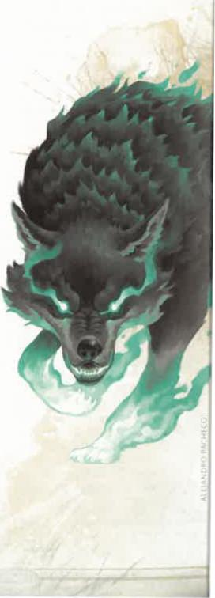

293

Zauber *Mit Toten sprechen,*

293

Zauber *Mondstrahl,* 293

Zauber *Monster beherrschen,*

293

Zauber *Monster bezaubern,*

294

Zauber *Monsterfesthalten,*

294

Zauber *Mordenkainens*

*Herrliches Herrenhaus,* 294 Zauber *Mordenkainens*

*Privates Heiligtum,* 295 Zauber *Mordenkainens*

*Schwert,* 259, 295

Zauber *Mordenkainens Treuer*

*Hund,* 295

Zauber *Nahrung und Wasser erschaffen,* 296

Zauber *Nahrung und Wasser reinigen,* 296

Zauber *Nebelschritt,* 296 Zauber *Nebelwolke,* 296 Zauber *Netz,* 296

Zauber *Notfall,* 296

Zauber *Nystuls Magische Aura,* 297

Zauber *Otilukes Frostsphäre,* 297

Zauber *Otilukes Unverwüstliche Sphäre,* 297

Zauber *Ottos unwider­stehlicher Tanz,* 297 Zauber *Person beherrschen,*

297

Zauber *Person bezaubern,*

298

Zauber *Person festhalten,* 298 Zauber *Pfeilsalve beschwören,* 298

Zauber *Pfeilspalier,* 298 Zauber *Pflanzentor,* 298 Zauber *Pflanzenwachstum,*

299

Zauber *Quell des Mondlichts,* 299

Zauber *Rarys Telepathisches Band,* 299

Zauber *Rascher Rückzug,* 299 Zauber *Redegewandtheit,* 300 Zauber *Regenbogenspiel,* 300 Zauber *Regenbogenwand,*

300

Zauber *Regeneration,* 301 Zauber *Reittier finden,* 301 Zauber *Rieseninsekt,* 302 Zauber *Rindenhaut,* 302 Zauber *Rüstung von Agathys,*

303

Zauber *Sagenkunde,* 303 Zauber *Sanfte Ruhe,* 303 Zauber *Säurespritzer,* 303 Zauber *Schauriger Strahl,*

303

Zauber *Scheingelände,* 303

Zauber *Schild,* 304

Zauber *Schild des Glaubens,*

304

Zauber *Schlaf* 304

Zauber *Schlingranke,* 304 Zauber *Schmieren,* 304 Zauber *Schneesturm,* 304 Zauber *Schneller Köcher,*

305

Zauber *Schockgriff* 305

*Zauberschriftrolle,* 229

Verfassen, *Zauberscherolle,* 233

*Zauberschriftrollen* verfassen, 233

Zauber *Schusshagel beschwören,* 305

Zauber *Schützendes Band,* 305

Zauber *Schutzgeister,* 306 Zauber *Schutzhülle gegen Lebendes,* 306

Zauber *Schutzkreis,* 306 Zauber *Schutz vor Energie,* 305

Zauber *Schutz vor Gift,* 305 Zauber *Schutz vor Gut und Böse,* 305

Zauber *Schwache Elementare beschwören,* 306

Zauber *Schwache Genesung,*

307

Zauber *Schwächestrahl,* 307 Zauber *Schwachsinn. Siehe Wirrnis,* 339

Zauber *Schweben,* 307 Zauber *Schwerkraft*

*umkehren,* 308 Zauber *Segnen,* 308 Zauber *Seiltrick,* 308 Zauber *Selbstverkleidung,*

308

Zauber *Sengender Strahl,* 308

Zauber *Sengendes*

*Niederstrecken,* 308 Zauber *Shillelagh,* 309 Zauber *Simulakrum,* 309 Zauber *Sonnenfeuer,* 309 Zauber *Sonnenstrahl,* 309 Zauber *Spätzündender*

*Feuerball,* 309

Zauber *Spiegelbilder,* 310 Zauber *Spinnenklettern,* 310 Zauber *Sprachen verstehen,* 310

Zauber *Springen,* 310 Zauber *Sprühende Farben,* 310

Zauber *Spurloses Gehen,* 311 Zauber *Stahlwindschlag,* 311 Zauber *Stein formen,* 311 Zauber *Steinhaut,* 311 Zauber *Steinwand,* 311 Zauber *Sternenfunke,* 312 Zauber *Stille,* 312

Zauber *Stinkende Wolke,* 312 Zauber *Strahl der Übelkeit,* 312

Zauber *Strahlendes*

*Niederstrecken,* 312 Zauber *Sturm der Vergeltung,*

312

Zauber *Symbol,* 313

Zauber *Synaptisches Rauschen,* 313

Zauber *Tageslicht,* 313 Zauber *Tanzende Lichter,* 314 Zauber *Taschenspielerei,* 314 Zauber *Tashas Brodelnder*

*Kessel,* 315

Zauber *Tashas Fürchterlicher Lachanfall,* 315

Zauber *Telekinese,* 316 Zauber *Telepathie,* 316 Zauber *Teleportieren,* 316 Zauber *Tensers Schwebende*

*Scheibe,* 317

Zauber *Thaumaturgie,* 317 Zauber *Tier herbeirufen,* 318 Zauber *Tierbote,* 318

Zauber *Tiere beschwören,* 319 Zauber *Tiere oder Pflanzen aufspüren,* 319

Zauber ***Tierform,*** 319 Zauber *Tierfreundschaft,* 319 Zauber *Tier herbeirufen,* 318 Zauber ***Tiersinn,*** 320

Zauber ***Todeskreis,*** 320 Zauber *Todesschutz,* 320 Zauber *Todeswolke,* 320 Zauber *Tödliches Phantom,*

320

Zauber *Tor,* 320

Zauber *Tote beleben,* 321 Zauber *Tote erwecken,* 322 Zauber ***Totenläuten,*** 322 Zauber *Totstellen,* 322 Zauber *Traum,* 322 Zaubertrick, 377

Zauber *Trugbild projizieren,*

323

Zauber *Tsunami,* 323 Zauber *Unauffindbarkeit,* 323 Zauber *Unheimliches*

*Schicksal,* 323

Zauber *Unhold herbeirufen,*

324

Zauber *Unsichtbarer Diener,*

325

Zauber *Unsichtbares sehen,*

325

Zauber *Unsichtbarkeit,* 325

Zauber *Untote erschaffen,*

325

Zauber *Untaten herbeirufen,*

326

Zauber *Vampirgriff,* 327 Zauber *Verarbeitung,* 327 Zauber *Verbannendes*

*Niederstrecken,* 327 Zauber *Verbannung,* 327 Zauber *Verbergen,* 327 Zauber *Verbündeter aus den*

*Ebenen,* 328

Zauber *Verderben,* 328 Zauber *Vergrößern/ Verkleinern,* 328

Zauber ***Verlangsamen,*** 328 Zauber *Verschonung der Sterbenden,* 329

Zauber *Verschwimmen,* 329 Zauber *Verständigung,* 329 Zauber *Verstricken,* 329 Zauber *Vertrauten finden,* 329 Zauber *Verwandlung,* 330 Zauber *Verwirrung,* 330 Zauber *Verwünschen,* 331 Zauber *Vollständige*

*Genesung,* 331

Zauber *Vorahnung,* 332 Zauber *Voraussicht,* 332 Zauber vorbereiten, 235 Zauber *Vorbestimmtes*

*Trugbild,* 332

Zauber *Wächter und Hüter,*

332

Zauber *Waffe des Glaubens,*

333

Zauber *Wahre Auferstehung,*

334

Zauber *Wahrer Blick,* 334 Zauber ***Wahre Verwandlung,*** 334

Zauber *Wände passieren,* 334 Zauber *Wankendmachendes*

*Niederstrecken,* 335 Zauber *Wasser atmen,* 335 Zauber *Wasser erschaffen*

*oder zerstören,* 335

Zauber *Wasser kontrollieren,*

335

Zauber ***Wasserwandeln,*** 336 Zauber ***Weg finden,*** 336 Zauber *Weihen,* 336 Zauber *Weissagung,* 337 Zauber ***Wesen des Waldes***

***beschwören,*** 337

Zauber *Wetterkontrolle,* 337 Zauber *Widerstand,* 338 Zauber *Wiederbeleben,* 338 Zauber *Wiedergeburt,* 338 Zauber *Windstoß,* 339 Zauber *Windwall,* 339 Zauber *Windwandeln,* 339 Zauber wirken, 235 Zauberwirken-Aktion. *Siehe*

Magie wirken, 15, 369 Zauber wirken, ohne

Zauberplätze zu

verbrauchen, 235 Zauber *Wirrnis,* 339 Zauber *Wort der Macht:*

*Betäubung,* 340

Zauber *Wort der Macht: Heilung,* 340

Zauber *Wort der Macht: Stärken,* 340

Zauber *Wort der Macht: Tod,* 340

Zauber *Wort des Rückruß,* 340

Zauber *Wort des Strahlens,* 340

Zauber *Wunden heilen,* 340 Zauber *Wunden verursachen,* 341

Zauber *Wunsch,* 341   
Zauber *Yolandes*

*Majestätische Präsenz,* 342 Zauber *Zeichen des Jägers,*

342

Zauber Zeitstopp, 342 Zauber ***Zerbersten,*** 342 Zauber *Zerstörerische Woge,*

342

Zauber *Zielsicherer Schlag,*

342

Zauber *Zone der Wahrheit,*

343

Zauber *Zorniges*

*Niederstrecken,* 343 Zauber *Zungen,* 343 Zauber *Zutritt verwehren,*

343

Zauber *Zwang,* 343   
Zeitaufwand, 236   
Zeitlich begrenzte

Interaktionen mit

Gegenständen, 20 Zelt, 229

Ziege, Riesen-,   
Wertekasten, 354   
Ziel, 377

Zufallserstellung von Attributswerten, 38

Zufallstabellen, 9

Zunderkästchen, 229

Zustand, 29, 377   
Betäubt, 361   
Bewusstlos, 362   
Bezaubert, 362   
Blind, 362

Erschöpft, 363 Festgesetzt, 364 Gelähmt, 365 Gepackt, 365 Immunität, 367 Kampfunfähig, 367 Liegend, 369

Taub, 373

Unsichtbar, 374

|  |  |
| --- | --- |
| 384 | INDEX |



Verängstigt, 374

Vergiftet, 374

Versteinert, 375 Zweihandaxt, 215 Zweihandhammer, 215 Zweihandknüppel, 215 Zweihandschwert, 215 Zwerg, 197

Zwergisch, 37

Dieses erweiterte und überarbeitete *Spielerhandbuch* ist die wichtigste Referenz für jeden Spieler der fünften Edition von DUNGEONS & DRAGONS . Es enthält Regeln zu Charaktererstellung und -entwicklung, Erkundung, Kampf, Ausrüstung, Zaubern und vielen anderen Bereichen, die jeder Abenteurer kennen muss.

Erschaffe aus dieser umfassenden Auswahl von Herkünften, Klassen und Unterklassen für Charaktere fantastische D&D -Helden. Erkunde uralte Ruinen und gefährliche Gewölbe. Kämpfe auf der Suche nach legendären Schätzen gegen Monster. Gewinne Erfahrung und Macht, während du mit deinen Gefährten unentdeckte Lande durchstreifst.

Ein Begleiter der fünften Edition   
*des Spielleiterhandbuchs (2024)*und des *Monsterhandbuchs* (2025)



**ERSCHAFFE HELDENHAFTE CHARAKTERE**

4

|  |  |  |  |  |  |
| --- | --- | --- | --- | --- | --- |
| wIZARDs |  |  | II1111111111111111111111 |  |  |
|  | 9 780786 9 6 9 6 5 4 | |  |  |
|  |  |  |
|  |  |  |  |  |
| € 49,99  Gedruckt in Belgien/Printed in Belgium  D37091000 DE | | | | |